Progetto di Ricerca di Interesse Nazionale (Bando 2022)

URGET VADEMECUM 2030-2050

URban de-pollution and de-carbonisation from emissions GEnerated by Transport systems: eVAluation of DEdicated Methodologies, technologies and EConomic thresholds for an Unprecedented Mobility at 2030-50

RELAZIONE SCIENTIFICA

28 FEBBRAIO 2026

Gruppi di lavoro delle Unità Operative

Università degli studi di Firenze (UNIFI) – Dipartimento di Architettura (DIDA) – capofila
Settori scientifici disciplinari: CEAR-12/B Urbanistica; CEAR-03/C Estimo e valutazione.
Francesco Alberti, coordinatore scientifico UO, Principal investigator del PRIN
Giovanna Acampa*
Massimo Carta
Giacomo Rossi, assegnista
Giovanna Montoro, borsista (collaborazione esterna al gruppo di ricerca)

Politecnico di Torino (POLITO) - Dipartimento di Ingegneria dell'Ambiente, del Territorio e delle Infrastrutture (DIATI)
Settori scientifici disciplinari: CEAR-03/B Trasporti, SECS-P/07 Economia aziendale
Bruno Dalla Chiara, coordinatore scientifico UO
Marco Diana
Michela Pellicelli (Università di Pavia, Dipartimento di scienze economiche e aziendali)
Flavio Cappelli, assegnista

Università di Napoli Federico II (UNINA – Dipartimento di Ingegneria Civile, Edile e Ambientale (DICEA).
Settore scientifico disciplinare: CEAR-03/B Trasporti
Andrea Papola, coordinatore scientifico UO
Brayan Gonzàlez-Hernandez, assegnista

Università Kore di Enna (UKE) – Facoltà di Ingegneria e Architettura.
Settori scientifici disciplinari: MAT/07 Fisica matematica; CEAR-03/C Estimo e valutazione.
Giovanna Acampa*, coordinatore scientifico UO (18.10.2023-31.08-2024)
Marianna Ruggieri, coordinatore scientifico UO (01.09.2024-28.02.2026)
Alessio Pino, assegnista

Collaboratori
Ciro Bonocore (UNINA), Lucia Ciciarrelli (UNINA), Giovanna Montoro (UNIFI), Marcello Scuro (UKE)

*A seguito del trasferimento del Prof. G. Acampa dall’Università Kore di Enna all’Università di Firenze, è stato istituito un gruppo di lavoro congiunto tra le unità operative delle due università, coordinato dallo stesso Prof. Acampa, per svolgere attività di ricerca nell’ambito del settore disciplinare CEAR-03/C Estimo e valutazione.

Abstract
The Urget Vademecum 2030–2050 research project (hereafter: UV2030–50) addresses the transition of urban mobility from today’s prevailing car-centric model towards mobility patterns aligned with the EU’s 2050 objectives on environmental sustainability, carbon neutrality and safety. The project adopts a multidisciplinary perspective and a strongly place-based approach. Its aim is to define a step-by-step assessment methodology to support public policies and local planning (SUMP/PUMS and spatial plans) and to steer available funding towards the most efficient and cost-effective measures, depending on the specific urban context. The focus is on Italian cities and towns, where the challenge is amplified by the very high motorisation rate (the highest in the EU-27) and by the dominant role of the private car even for short-distance trips.
The research was developed in two phases. The first phase provides an in-depth reconstruction of the state of the art, ongoing trends and evolutionary scenarios of urban mobility, understood as a “multidisciplinary field of innovation”. The innovations explored concern regulation; models, tools and practices in urban and mobility planning; vehicle technologies; transport modes; and the management of urban transport systems. The outcome is a novel and wide-ranging framework, designed to help overcome single-sector approaches to a topic that is inherently “federative” in nature.
The second phase is devoted to the development of the methodology in the form of a five-step evaluation procedure. The procedure is based on the selection/definition of territorial, socio-economic and transport indicators and on the identification of related threshold values. These elements are used to build climate-neutral and “clean” mobility scenarios—prioritising soft mobility and public transport—relevant to the urban area concerned. The procedure also quantifies the gap between the current scenario and the target scenario and supports the assessment of the most economically sustainable options to bridge it. The overall process features the innovative integration of multiple analytical and evaluative approaches, including heuristic uses of GIS, Multi-Criteria Analysis, Threshold Theory and mathematical regression models to simulate scenario variability due to exogenous factors.
The territorial indicators were newly developed based on two reference systems: a spatial grid with 100×100 m cells and the road-network graph. They were tested and validated on four urban areas representing very different, yet recurring, urban conditions in Italy: Turin, Siena, Catania, and a cluster of small municipalities in the Naples–Caserta metropolitan area. The same case studies were used as demonstrators for Steps 1–4 of the procedure, while Step 5 was developed only for Turin.
To complete the project, a concise “Vademecum” was prepared for public decision-makers, practitioners and interested readers. It is introduced by an original definition of ‘sustainable urban mobility’, which, to the authors’ knowledge, is the first in the literature to internalise the territorial dimension as a discriminating factor in the sustainable transition. For dissemination purposes, the Vademecum condenses the principles, basic criteria and operational steps of the proposed methodology.
Further contributions of UV2030–50, developed in parallel with the operational methodology in two of the selected sample urban areas, include: i) the monitoring of a project in Orta di Atella–Succivo–Sant’Arpino, aimed at encouraging cycling mobility for trips within the three Municipalities (by UNINA); ii) the experimentation in Turin of an innovative access-control system for Limited Traffic Zones (ZTL) and low-emission areas, based on environmental labelling of passenger cars and real-time vehicle-to-infrastructure communication – a system that enables access only for vehicles whose local and global emissions (well-to-wheel plus CO2 emissions from production until operation) are compatible with the requirements set by the public Administration by (POLITO); iii) the analysis of the energy and environmental effects of the test phase of the national MaaS4Italy programme in Turin (by POLITO).

INDICE

Gruppi di lavoro delle Unità Operative 2
Abstract 3
INDICE 4
PARTE 1 12
Stato dell’arte, trend in atto e scenari evolutivi nel campo della mobilità urbana 12
1 La mobilità: da fattore di crisi a driver della sostenibilità urbana 14
1.1 Introduzione 14
1.2 Gli effetti negativi del modello car-centric 22
1.2.1 Il contesto globale 22
1.2.2 Il contesto europeo 25
1.2.3 Il contesto italiano 34
1.3 Per un cambio di paradigma della mobilità urbana 38
1.3.1 L’evoluzione del dibattito culturale su città e trasporti, come prodotto di un processo interattivo, multidisciplinare e multi-attore 38
1.3.1.1 Intorno al conflitto tra automobile e città/territorio: dalle origini della critica negli Stati Uniti alle prime risposte europee (1950-1976) 38
1.3.1.2 Le sfide della sostenibilità e prime concettualizzazioni della mobilità sostenibile 39
1.3.1.3 Centralità dei trasporti nella costruzione della città sostenibile 40
1.3.1.4 La mobilità urbana sostenibile alla prova, tra emergenze climatiche, sanitarie e sociali 42
1.3.2 Il percorso a tappe dell’UE verso una mobilità urbana sostenibile 45
1.3.2.1 La costruzione dei quadri strategici di riferimento in tema di sostenibilità ambientale 45
1.3.2.2 Verso una cultura condivisa della mobilità urbana in Europa 46
1.3.2.3 L’influenza delle agende globali su clima e città nelle politiche UE 47
1.3.3 La mobilità e i trasporti e gli Obiettivi di Sviluppo Sostenibile dell’ONU 48
1.3.4 La sfida della mobilità sostenibile: definizioni e contraddizioni 50
1.3.4.1 Contributi scientifici di inquadramento concettuale (D. Banister 1995-2000) 51
1.3.4.2 Sustainable Transport System (Centre for Sustainable Transportation – Canada, 1997) 52
1.3.4.3 Environmentally Sustainable Transport (OECD, 1994-2002) 53
1.3.4.4 Sustainable Transport System (Unione Europea, 2001-2004) 53
1.3.4.5 Sustainable Mobility (World Business Council for Sustainable Development, 2000-2004) 54
1.3.4.6 Sustainable Transport (ONU, 2016-2025) 55
2 La mobilità urbana come ambito multidisciplinare d’innovazione 57
2.1 Innovazioni normative e nelle politiche dell’UE 58
2.1.1 Indirizzi e quadri strategici 58
2.1.1.1 Il Green Deal europeo (2019) 58
2.1.1.2 Strategia per una mobilità sostenibile e intelligente (2020) 59
2.1.1.3 EU Mission on Climate-Neutral and Smart Cities (2020) 60
2.1.1.4 Pacchetto Fit for 55 60
2.1.1.5 European Declaration on Cycling 61
BOX 1 - DIRETTIVE E REGOLAMENTAZIONI SULL’AMBIENTE URBANO CHE INCIDONO SUI TRASPORTI 62
2.1.2 Programmi di ricerca e innovazione 63
2.1.2.1 Horizon Europe (Cluster 5) 63
2.1.2.2 European Partnerships 64
2.1.2.3 European Innovation Council (EIC) 64
2.1.2.4 Connecting Europe Facility (CEF) 65
2.1.2.5 CIVITAS (City-VITAlity-Sustainability) 65
2.1.2.6 Interreg European Territorial Cooperation (ETC) 66
2.1.2.7 New European Bauhaus 67
2.1.2.8 COST (European Cooperation in Science and Technology) 67
BOX 2 – GREEN CAPITAL E GREEN LEAF AWARDS 69
2.1.3 Finanziamenti e strumenti economici 71
2.1.3.1 FESR (Fondo Europeo di Sviluppo Regionale) 72
2.1.3.2 InvestEU 73
2.1.3.3 RRF (Recovery and Resilience Facility) 73
2.1.3.4 Innovation Fund 74
2.1.3.5 Programma LIFE 75
2.1.3.6 Climate Bank Roadmap 76
2.1.4 Iniziative di networking, collaborazione e sensibilizzazione 76
2.1.4.1 Eltis – The Urban Mobility Observatory 77
2.1.4.2 European Road Safety Charter (ERSC) 77
2.1.4.3 Transport Research Arena (TRA) 78
2.1.4.4 Settimana Europea della Mobilità (European Mobility Week - EMW) 78
2.2 Innovazioni nella pianificazione urbana e dei trasporti 80
2.2.1 Modelli di riforma urbana orientati alla mobilità 80
2.2.1.1 Pianificazione urbana orientata al trasporto pubblico (TOD - Transit Oriented Development e modelli assimilabili). 80
2.2.1.2 Città dei 15 minuti 84
2.2.1.3 Il modello “Superilla” 87
2.2.2 I piani della mobilità sostenibile (SUMP / PUMS) 90
BOX 3 – LA PIANIFICAZIONE DEI TRASPORTI IN ITALIA 92
2.2.3 Approcci analitici innovativi 98
2.2.3.1 Modelli di stima della domanda (Random utility models) 98
2.2.3.2 Nuove fonti informative per l’analisi della mobilità 101
2.2.3.3 Modelli Agent-Based e simulazioni trasportistiche 103
2.2.4 Classificazione delle misure di mobilità sostenibile 107
2.2.4.1 Contributi teorici e indirizzi per la pianificazione 108
Categorie funzionali e “pacchetti di misure” (Banister 2000, 2011) 108
Misure per conseguire la mobilità sostenibile (Unione Europea, 2004-2007) 109
Il decalogo integrato mobilità/città sostenibile dell’ITDP (2010) 111
10 Principles for Sustainable Urban Transport (GIZ, 2013-2023) 112
Elementi strutturali dei sistemi di mobilità urbana (Alberti 2014) 113
Il ranking delle strategie più efficaci per limitare l’uso dell’auto (Kuss & Nicholas, 2022) 114
Il Framework A-S-I (Avoid - Shift - Improve) 115
2.2.4.2 Misure per favorire la soft mobility 117
Walkability 117
Bikeability e micromobility 131
2.2.4.3 Misure per favorire il trasporto pubblico 136
2.2.4.4 Misure per limitare il traffico veicolare privato (misure push) 140
2.2.4.5 Misure per favorire un uso più sostenibile dei mezzi a motore privati 146
BOX 4 – BEST PRACTICE EUROPEE 149
2.3 Innovazioni nei veicoli 158
2.3.1 Sistemi di trazione alternativi ai motori a combustione interna (ICE) 158
2.3.1.1 Veicoli elettrici a batteria (BEV - Battery Electric Vehicles) 158
2.3.1.2 Veicoli elettrici ibridi plug-in (PHEV - Plug-in Hybrid Electric Vehicles) 159
2.3.2 Carburanti innovativi per motori a combustione interna 160
2.3.2.1 Carburanti elettrici 160
2.3.2.2 Biocarburanti 161
2.3.2.3 Idrogeno 161
BOX 5 – LA VALUTAZIONE DEGLI IMPATTI AMBIENTALI DEGLI AUTOVEICOLI 162
2.3.3 Autoveicoli a guida autonoma 163
2.3.4 Micromobilità elettrica 165
2.3.5 Tecnologie innovative per il trasporto collettivo 170
2.3.5.1 Innovazioni dei sistemi tramviari 170
2.3.5.2 Bus Rapid Transit 173
2.3.5.3 Sistemi di trasporto pubblico di massa a guida automatica 174
2.3.5.4 People mover e impianti a fune urbani 180
2.3.5.5 Sistemi ettometrici 182
2.4 Innovazioni nei modi di trasporto 184
2.4.1 Sharing mobility 184
2.4.2 Pooling mobility 187
2.4.3 TPL a chiamata (DRT - Demand Responsive Transport) 189
2.4.4 Hire hailing 192
2.5 Innovazioni nella gestione dei trasporti urbani 194
2.5.1 Mobility management 194
2.5.2 Sistemi di informazione e controllo 195
2.5.3 Il MaaS 201
BOX 6 – MAAS4ITALY: STATO DELLA SPERIMENTAZIONE NEI COMUNI E NELLE REGIONI 203
3 Scenari evolutivi: fattori esogeni che impattano sulla mobilità 205
3.1 L’impatto sulla mobilità dei diversi modelli di sviluppo economico 205
3.2 Dinamiche demografiche 214
3.3 Sviluppo digitale e AI 222
3.4 Microclima urbano 229
3.5 Lettura retrospettiva degli impatti del COVID sulla mobilità urbana 237
PARTE 2 244
Una metodologia “place based” per supportare la transizione della mobilità urbana verso la neutralità climatica 244
4 Il progetto “Urget Vademecum” 246
4.1 Obiettivi del progetto 246
4.2 Fasi e impianto metodologico del progetto 252
4.2.1 Fase 1 - Analisi (Scenario 0 e propensioni al cambiamento) 252
4.2.2 Fase 2 – Definizione dello Scenario obiettivo (“Optimal share”) al 2050 e dello Scenario intermedio (“Target share”) al 2030 253
4.2.3 Fase 3 – Valutazione delle opzioni per il raggiungimento dello Scenario obiettivo (2050) 254
4.3 Metodologie di analisi e valutazione 256
4.3.1 La costruzione della conoscenza territoriale: approcci place-based e Spatial Data Science 256
4.3.2 Analisi multicriteriale (Multi-Criteria Analysis) 260
4.3.3 Teoria delle soglie (Thresholds Theory) 270
4.3.4 Modelli matematici per misure di mobilità sostenibile 276
4.4 Le azioni di mobilità sostenibile considerate 281
4.4.1 Misure “push” 281
4.4.1.1 Restrizioni alla mobilità carrabile privata 281
4.4.2 Misure “pull” 282
4.4.2.1 Soft mobility (o mobilità dolce) 282
4.4.2.2 Trasporto pubblico 283
4.4.2.3 Mobilità privata “sostenibile” 284
4.4.2.4 Velocità caratteristiche per modi di trasporto 285
4.5 I casi studio 287
4.5.1 Torino 288
4.5.2 Siena 291
4.5.3 Orta di Atella-Succivo-Sant’Arpino 294
4.5.4 Catania 297
4.6 Gli step della procedura valutativa 300
4.6.1 Step 1 – Valutazione delle propensioni degli insediamenti alle azioni di mobilità sostenibile – variabili spaziali e demografiche 300
4.6.1.1 Variabili spaziali 300
4.6.1.2 Variabili demografiche 306
4.6.2 Step 2 - Analisi dello stato attuale della mobilità urbana e del contesto socioeconomico 307
4.6.2.1 Variabili trasportistiche 307
4.6.2.2 Variabili socioeconomiche (indicatori di affordability) 310
4.6.3 Step 3 – Calcolo del modal share ottimale (Optimal share – OS) e dello scarto con il modal share attuale (MS). Individuazione del target intermedio 311
4.6.4 Step 4 – Matrice MCA (cruscotto degli indicatori per la definizione degli scenari) 313
4.6.5 Step 5 – Modelli a soglie per la stima degli impatti economici delle opzioni alternative 319
4.7 Indicatori e parametri 322
4.7.1 “Propensioni” degli insediamenti ai modi di trasporto sostenibili – Variabili spaziali 322
BOX 7 – RIFERIMENTI TEORICI 322
4.7.1.1 Predisposizione della griglia di analisi 329
BOX 8 – MODELLI DI CLASSIFICAZIONE DELLE AREE URBANIZZATE 332
4.7.1.2 Classificazione delle principali componenti dello spazio costruito 336
Classificazione delle aree urbanizzate 336
Classificazione dei tessuti urbani 338
Classificazione della rete stradale 339
4.7.1.3 Configurazione ed estensione degli insediamenti 341
Indicatore 1.1 – Tipologia dell’insediamento 341
Indicatore 1.2 - Densità delle aree urbanizzate (AU) 343
Indicatore 1.3 - Estensione dell’area urbana 345
Indicatore 1.4 - Acclività del grafo stradale 348
Indicatore 1.5 - Grado di appartenenza ad area metropolitana/funzionale 350
4.7.1.4 Caratteristiche dei tessuti urbani e della rete viaria urbana 351
Indicatore 2.1 – Tipologia dei tessuti urbani 351
Indicatore 2.2 – Tipologia della rete stradale 353
Indicatore 2.3 – Configurazione della rete stradale 355
Indicatore 2.4 – Rilevanza dei tessuti storici 357
Indicatore 2.5 – Rilevanza della rete stradale locale 358
BOX 9 - LA VALUTAZIONE DELL’ACCESSIBILITÀ URBANA ATTRAVERSO SPACE SYNTAX 359
4.7.1.5 Organizzazione funzionale 363
Indicatore 3.1 - Indice di prossimità urbana 363
Indicatore 3.2 - Poli specializzati in area urbana densa 365
Indicatore 3.3 – Poli specializzati in area suburbana ASU 366
BOX 10 – LA CITTÀ A 15 MINUTI: MODELLI ANALITICI E INDICATORI DI PROSSIMITÀ 367
4.7.2 “Propensioni” degli insediamenti ai modi di trasporto sostenibili - Variabili socio-demografiche 371
Indicatore 4.1 - Composizione della popolazione per fasce d’età 371
Indicatore 11.1 - Disponibilità reddituale della popolazione 373
4.7.3 Analisi dello stato attuale della mobilità urbana 375
4.7.3.1 Livello di car dependency 375
Indicatore 5.1 - Tasso di Motorizzazione 375
Indicatore 5.2 – Ripartizione modale (Modal share attuale) 376
4.7.3.2 Domanda di mobilità urbana 377
Indicatore 6.1 – Numero spostamenti quotidiani interni e di scambio 377
Indicatore 6.2 – Volume della domanda di trasporto passeggeri (per spostamenti sistematici) 379
4.7.3.3 Distanze degli spostamenti 380
Indicatore 7.1 - Distanza media degli spostamenti urbani 380
Indicatore 7.2 - Numero degli spostamenti per fasce di distanza 381
4.7.3.4 Servizi e dotazioni per il trasporto pubblico 382
Indicatore 8.1 – Produzione di servizio (base e unitaria) 382
Indicatore 8.2 – Accessibilità alle fermate TPL 383
4.7.3.5 Servizi e dotazioni per la soft mobility 384
Indicatore 9.1- Accessibilità/copertura della rete ciclabile 384
Indicatore 9.2 - Servizi di sharing (soft mobility) 385
4.7.3.6 Servizi e dotazioni per la mobilità individuale motorizzata sostenibile (MMS) 386
Indicatore 10.1 - Servizi di car-sharing 386
Indicatore 10.2 - Punti di ricarica per veicoli elettrici 387
4.7.4 Costi parametrici delle misure di mobilità sostenibile 388
4.7.4.1 Potenziamento delle infrastrutture per la walkability 388
4.7.4.2 Infrastrutture per la soft mobility: piste ciclabili 389
4.7.4.3 Implementazione del Trasporto Pubblico 391
4.7.4.4 Infrastrutture per ricarica elettrica 394
4.8 L’analisi dei casi studio (step 1-2) 398
4.8.1 Torino 398
4.8.1.1 Step 1 - Valutazione delle propensioni degli insediamenti alle azioni di mobilità sostenibile – variabili spaziali e demografiche 398
Variabili spaziali 398
Variabili demografiche 412
4.8.1.2 Step 2 – Analisi dello stato attuale della mobilità urbana e del contesto socioeconomico 414
Variabili trasportistiche 414
Variabili socioeconomiche 416
4.8.1.3 Sintesi dei risultati 418
4.8.2 Siena 419
4.8.2.1 Step 1 – Valutazione delle propensioni degli insediamenti alle azioni di mobilità sostenibile – variabili spaziali e demografiche 419
Variabili spaziali 419
Variabili demografiche 433
4.8.2.2 Step 2 – Analisi dello stato attuale della mobilità urbana e del contesto socioeconomico 435
Variabili trasportistiche 435
Variabili socioeconomiche 437
4.8.2.3 Sintesi dei risultati 438
4.8.3 Orta di Atella-Succivo-Sant’Arpino 440
4.8.3.1 Step 1 - Valutazione delle propensioni degli insediamenti alle azioni di mobilità sostenibile – variabili spaziali e demografiche 440
Variabili spaziali 440
Variabili demografiche 454
4.8.3.2 Step 2 – Analisi dello stato attuale della mobilità urbana e del contesto socioeconomico 456
Variabili trasportistiche 456
Variabili socioeconomiche 458
4.8.3.3 Sintesi dei risultati 458
4.8.4 Catania 460
4.8.4.1 Step 1 Valutazione delle propensioni degli insediamenti alle azioni di mobilità sostenibile – variabili spaziali e demografiche 460
Variabili spaziali 460
Variabili demografiche 474
4.8.4.2 Step 2 – Analisi dello stato attuale della mobilità urbana e del contesto socioeconomico 476
Variabili trasportistiche 476
Variabili socioeconomiche 479
4.8.4.3 Sintesi dei risultati 480
4.9 Dalle analisi agli scenari (step 3-4) 482
4.9.1 Torino 483
4.9.1.1 Step 3 - Calcolo del modal share ottimale (Optimal share – OS) e dello scarto con il modal share attuale (MS). Individuazione del target intermedio 483
4.9.1.2 Step 4 – Griglia MCA (cruscotto degli indicatori per la definizione degli scenari) 484
4.9.1.3 Sintesi dei risultati 485
4.9.2 Siena 487
4.9.2.1 Step 3 - Calcolo del modal share ottimale (Optimal share – OS) e dello scarto con il modal share attuale (MS). Individuazione del target intermedio 487
4.9.2.2 Step 4 – Griglia MCA (cruscotto degli indicatori per la definizione degli scenari) 488
4.9.2.3 Sintesi dei risultati 489
4.9.3 Orta di Atella-Succivo-Sant’Arpino 491
4.9.3.1 Step 3 - Calcolo del modal share ottimale (Optimal share – OS) e dello scarto con il modal share attuale (MS). Individuazione del target intermedio 491
4.9.3.2 Step 4 – Griglia MCA (cruscotto degli indicatori per la definizione degli scenari) 492
4.9.3.3 Sintesi dei risultati 493
BOX 11 - MONITORAGGIO DEL PROGETTO “ATELLA IN BICI” 494
4.9.4 Catania 500
4.9.4.1 Step 3 - Calcolo del modal share ottimale (Optimal share – OS) e dello scarto con il modal share attuale (MS). Individuazione del target intermedio 500
4.9.4.2 Step 4 – Griglia MCA (cruscotto degli indicatori per la definizione degli scenari) 501
4.9.4.3 Sintesi dei risultati 502
4.9.5 Comparazione dei casi studio e discussione 503
4.9.6 Variabilità dello scenario ottimale in relazione alla componente demografica (2025-2050) 506
4.9.6.1 Introduzione metodologica: Teoria dei modelli di regressione a Soglia. 506
4.9.6.2 Modellazione in ambiente MatLab. 506
4.9.6.3 Nuova Formulazione Metodologica: L'Approccio "Closed-System Transition" 519
4.9.6.4 Analisi Demografica e Calibrazione degli Scenari 520
4.9.6.5 Analisi dei Risultati: Disaggregazione Modale Stocastica e Validazione degli Scenari 522
4.9.6.6 Granularità dell'Offerta: La necessità di distinguere i vari "TPL" 523
4.9.6.7 Le Propensioni Numeriche: Il Caso Pilota Torino 2050 523
4.9.6.8 Analisi della Traiettoria di Transizione (Visualizzazione Monte Carlo) 525
4.9.6.9 Analisi Comparata sui restanti casi studio. 525
4.10 Approfondimento del caso studio Torino 529
4.10.1 Step 5 - Modelli a soglie per la stima degli impatti economici delle opzioni alternative 530
4.10.1.1 Soft mobility 530
4.10.1.2 TPL 532
BOX 12 – TECNOLOGIE SPERIMENTATE: AUTO AMBIENTALMENTE ETICHETTABILI E ICT PER MAAS IN TORINO 535
5 Sintesi della metodologia e conclusioni 543
5.1 Vademecum: per una mobilità urbana sostenibile e carbon neutral 543
5.1.1 Introduzione: mobilità urbana e sostenibilità. 543
5.1.2 Definizione di mobilità urbana sostenibile 546
5.1.3 Presupposti per la transizione 547
5.1.4 Vocabolario della transizione 549
5.1.5 Pianificare la transizione 552
5.2 Questioni aperte, limiti e possibili linee di sviluppo della ricerca 560
Crediti e riconoscimenti 563
Bibliografia 564

PARTE 1

Stato dell’arte, trend in atto e scenari evolutivi nel campo della mobilità urbana

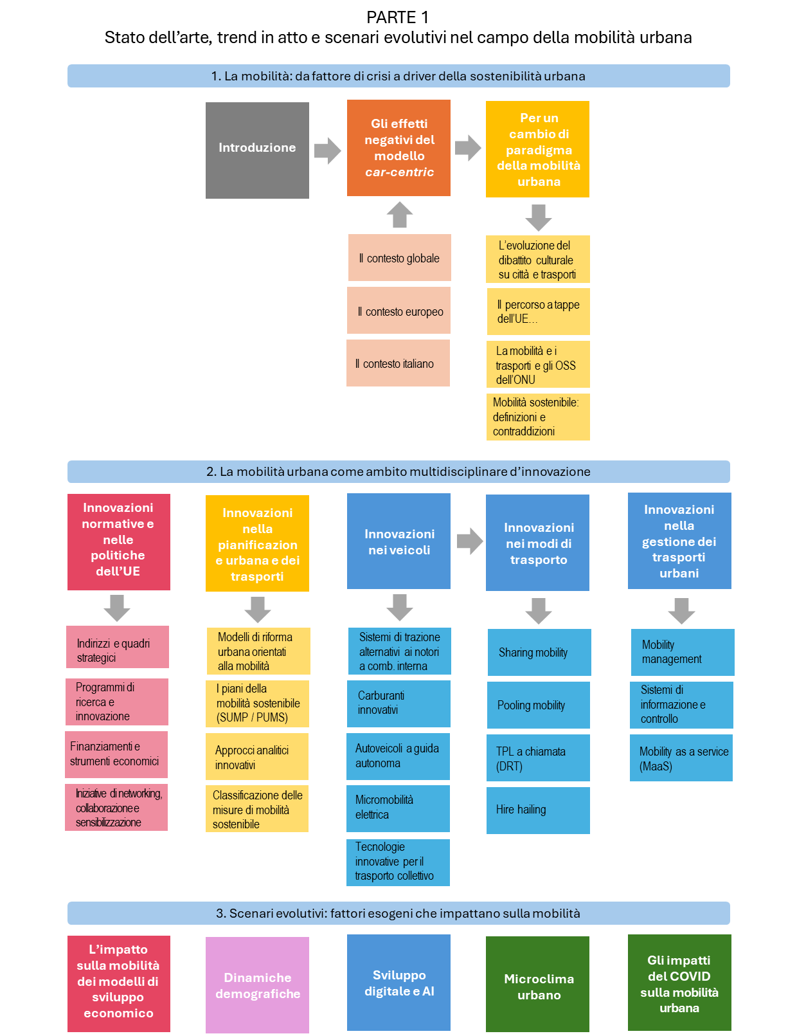

La mobilità: da fattore di crisi a driver della sostenibilità urbana
The chapter opens by framing urban mobility as a historically decisive driver of urbanisation and spatial transformation, and as a key arena for the ecological transition of contemporary settlements. It then examines the negative externalities of car-dependent mobility across global, European and Italian contexts, with particular attention to climate impacts, land consumption and safety issues. The chapter further reconstructs the cultural and policy debate that has supported a shift towards integrated land-use and transport planning, in line with international decarbonisation agendas and the Avoid–Shift–Improve framework. It concludes by reviewing the main academic and institutional definitions of sustainable transport, highlighting the tensions between environmental, social and economic goals and arguing for a renewed integration of morphological variables into mobility policies.

Introduzione
Mobilità e trasformazioni dell’urbanizzazione contemporanea
I trasporti soddisfano una domanda di mobilità e di movimentazione delle merci, con la relativa logistica: giacché l’essere umano per sua natura si sposta, comunica, porta con sé o scambia materiali, il soddisfacimento di tale domanda di mobilità rappresenta storicamente uno dei campi di innovazione tecnologica che più hanno condizionato l’evoluzione dei sistemi insediativi, in stretta relazione alla disponibilità di fonti energetiche accessibili, sia fisicamente sia economicamente, a buona parte della popolazione. Dall’inizio del secolo XIX alla fine del XX, le due grandi rivoluzioni nel campo dei trasporti – quella legata all’avvento dei mezzi di trasporto su rotaia - ferroviari (anni ’20 dell’800) e tramviari (anni ’70 con cavalli e ’90 con linea elettrica) - e funiviari (anni ‘30), e quella automobilistica– hanno reso possibile un processo di colonizzazione urbana del territorio apparentemente senza limiti nelle regioni maggiormente industrializzate:
- dapprima favorendo la polarizzazione delle attività produttive lungo i tracciati del ferro e rendendo possibile una poderosa espansione dei principali centri economici, mediante la creazione di periferie e/o corone di insediamenti collegate alle città madri da sistemi, non sempre elettrici, di trasporto collettivo;
- in un secondo momento, con la diffusione di combustibili fossili accessibili a gran parte della popolazione e la conseguente esplosione della mobilità privata, sostenuta da un’industria divenuta rilevante per una quota importate della società, spezzando definitivamente i “confini” delle città e aprendo le porte ai diversi fenomeni contemporanei di metropolizzazione dei territori e diffusione dell’insediamento.
Negli ultimi decenni, il processo si è esteso nei paesi emergenti, talvolta con un’enfatizzazione estrema (es. città cinesi e indiane). I numeri che descrivono il fenomeno dell’urbanizzazione contemporanea a scala globale sono ben noti: secondo le stime e proiezioni delle Nazioni Unite, la percentuale della popolazione mondiale residente in aree urbane raggiungerà nel 2050 circa il 68% di 9,7 miliardi di persone; era il 36,6% di 3,7 miliardi nel 1970 e il 46,7% di 6,1 miliardi nel 2000 (UN DESA, Population Division, 2019).
Intanto, una nuova “ondata di innovazione” (Hargroves & Smith, 2005) ha preso l’avvio (Fig. 1), stimolata dal dibattito sviluppatosi intorno al concetto di sviluppo sostenibile e dalla necessità di affrontare le problematiche connesse al cambiamento climatico e al «picco petrolifero»²: due minacce che derivano entrambe dall’uso di combustibili fossili ben oltre la soglia delle capacità dell’ambiente di autorigenerarsi, neutralizzandone gli impatti sui diversi strati dell’atmosfera, e dell’industria di fornire sostituti a impatto zero (o a basso impatto) in termini di emissioni globali, a prezzi similmente accessibili. A fronte di queste sfide globali, che spingono verso la diversificazione energetica e la ricerca di nuovi equilibri tra consumi e risorse, la questione città-trasporti si pone oggi in termini mutati rispetto al passato: se e in che modo, usando come leva il governo della mobilità attraverso la combinazione di pianificazione, gestione e innovazione tecnologica, sia possibile orientare il futuro degli insediamenti verso forme di organizzazione meno divoratrici di suolo, di energia e di aria pulita, in equilibrio con l’ambiente, quindi più sostenibili e resilienti tanto ai mutamenti ambientali e socio-economici globali che alle loro ricadute locali, migliorando al contempo le condizioni di vita degli abitanti (Alberti 2014).
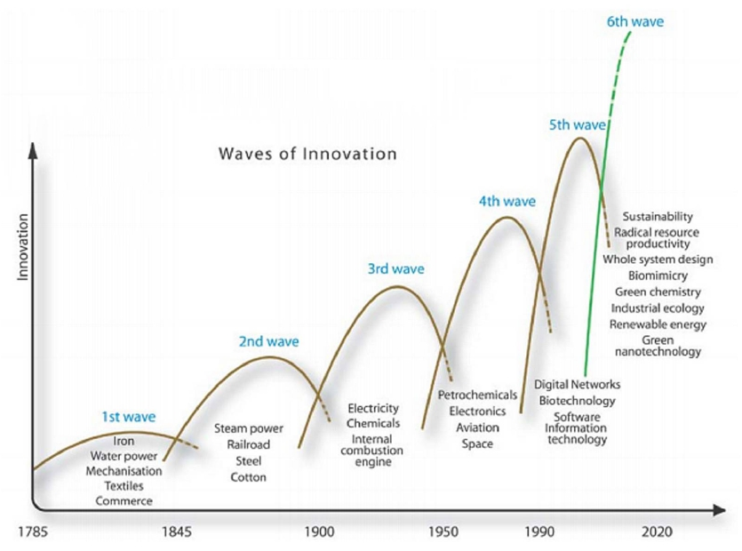
- Schematizzazione del framework concettuale delle “ondate di innovazione” (fonte: Hargroves & Smith, 2005)
In ragione del carattere pervasivo del fenomeno e degli ampi margini di miglioramento che presenta, il governo della mobilità delle persone, nonché parimenti della logistica delle merci, appare oggi come una delle principali leve a disposizione del settore pubblico per impostare politiche di sostenibilità urbana, in modo simmetrico a come i fenomeni di congestione derivanti da uno sviluppo incontrollato della motorizzazione privata a scapito delle altre modalità di trasporto sono stati - e sono tuttora - fonte di squilibri funzionali e degrado ambientale nelle aree urbane di tutte le regioni industrializzate del mondo (con ripercussioni sulla salute dei rispettivi abitanti), oltre che una con-causa antropica rilevante del riscaldamento globale. Ma a fronte degli effetti omologanti prodotti dal modello car-centric prevalente, in cui si rispecchiano, da un lato, l’indifferenza ai valori territoriali tipica di un approccio puramente economicistico ai temi dello sviluppo, e dall’altro, valori largamente condivisi nella società contemporanea in termini di autonomia di movimento, accesso alle opportunità urbane e autorealizzazione (Sheller & Urry, 2000), la messa a punto di strategie correttive e di contrasto, ancorché traguardate ad obiettivi comuni, non potrà che essere place-based - “tagliata” a misura delle specifiche condizioni locali - attraverso la combinazione delle soluzioni operative più pertinenti al caso, frutto di sperimentazioni originali o desunte da una casistica di interventi in continua evoluzione. La divulgazione e sistematizzazione delle buone pratiche, con particolare riguardo a quanto vi è di esportabile nelle varie esperienze, è dunque un aspetto essenziale alla promozione della mobilità sostenibile (già a suo tempo messo in luce nel primo Piano d’azione sulla Mobilità Urbana dell’Unione Europea (European Commission, 2009)), analogamente a ogni altro ambito d’azione improntato alla sostenibilità.
Criticità del modello mono-modale di mobilità urbana
Nello specifico, il punto chiave è come ottenere, almeno in via tendenziale, una riduzione degli impatti complessivi derivanti dagli spostamenti urbani senza rinunciare alla libertà di movimento, agli aspetti positivi della mobilità – vale a dire all’accessibilità a beni, luoghi e servizi – nonché all’industria che mantiene quote consistenti della società, sia pure in chiave completamente rivisitata. La risposta più ragionevole e consolidata, sia a livello scientifico che nelle policy nazionali e sovranazionali orientate alla sostenibilità - a cominciare dall’Unione Europea - è che occorre rivedere il ruolo di protagonista assunto in prevalenza dal Secondo Dopoguerra dalla mobilità individuale privata all’interno delle aree urbane, dove la cumulazione degli impatti è più dannosa, la popolazione esposta più numerosa e dove la concentrazione di persone e attività potrebbe rendere più facilmente praticabili soluzioni alternative.
Le criticità di una mobilità motorizzata urbana prevalentemente mono-modale e mono-industriale, seppure rispondente alle necessità di una quota importante della popolazione, derivano in gran parte da caratteristiche intrinseche dei veicoli, solo in parte superabili attraverso le innovazioni tecnologiche, regolamentazioni e misure gestionali, e da modalità d’uso individuali - tasso d’occupazione dei mezzi, comportamenti di guida, rinuncia a spostamenti di fatto inutili, ecc. - su cui è molto difficile intervenire. Le autovetture private - specie quelle moderne, grandi ed usate dal solo conducente - sono in effetti il mezzo terrestre:
- con il maggior impatto pro-capite, ancora oggi, in termini di emissioni di CO₂ e inquinanti, in ragione della loro grandissima dipendenza da combustibili fossili;
- con la peggiore resa energetica, indipendentemente dal tipo di motorizzazione, data la sproporzione tra la massa del veicolo e quella dei passeggeri; una persona che si sposta in auto richiede infatti l’energia necessaria a spostare indicativamente da una a due tonnellate oltre al suo peso e a quello degli eventuali altri passeggeri (che costituiscono quindi normalmente una frazione piuttosto piccola del totale);
- direttamente responsabile del maggior numero di vittime dovute ai trasporti (in città il più delle volte non automobilisti - sono quindi anche il mezzo che mette più a rischio l’incolumità di chi non lo usa);
- che comporta la maggior occupazione pro-capite di spazio stradale e pubblico, sia in marcia che in sosta; l’uso inefficiente dello spazio è la causa della congestione stradale che amplifica e acuisce gli altri impatti, con ripercussioni negative sulla vivibilità urbana.
Una ricognizione dettagliata degli impatti del modello car-centric a livello globale, nell’Unione Europea e in Italia è affidata al prossimo capitolo.
È prevedibile che nel medio-lungo periodo - assumendo l’orizzonte del Green Deal Europeo al 2050 - gli impatti climatici globali e ambientali locali potranno essere in gran parte neutralizzati dalla diffusione, negli ultimi anni in progressiva crescita, di automezzi con motorizzazioni più avanzate - fatto salvo che l’impatto climatico complessivo dipenderà comunque anche dalle fonti energetiche utilizzate nella loro produzione fino alla distribuzione ai luoghi di vendita. È inoltre auspicabile che la combinazione di innovazione tecnologica (ad es. nella sensoristica, dentro e fuori i veicoli), interventi di regolazione e controllo più stringenti (in particolare sulla velocità) e una maggiore consapevolezza degli utenti consenta di raggiungere entro lo stesso orizzonte temporale l’obiettivo, formalmente stabilito dall’UE, “to get close to zero deaths and zero serious injuries on EU roads by 2050 (Vision Zero)” (European Parliament, 2021). È chiaro invece che il maggior consumo sia assoluto sia relativo pro-capite di spazio e di energia delle autovetture rispetto agli altri modi di trasporto sarà difficilmente mitigato (a meno di non immaginare - contrastando i trend attuali - che in futuro le auto saranno più piccole e leggere), ma solo compensato dalla riduzione dei mezzi in circolazione, sia in termini temporali che spaziali.
Analisi comparative condotte su realtà urbane molto diverse hanno evidenziato come effetti significativi di riduzione della congestione automobilistica siano ottenibili solo mettendo in atto contestualmente provvedimenti push & pull (ovvero del tipo ‘bastone e carota’), abbinando misure economiche e limitazioni legali che penalizzano l’uso dei mezzi a motore privati, specie se ad uso singolo, alle politiche di promozione di soluzioni alternative.
Pianificazione integrata città/trasporti
Tra le politiche proattive, la più incisiva dal punto di vista della razionalizzazione degli spostamenti, sia direttamente, sia indirettamente per gli effetti a catena che può determinare nelle altre, è quella relativa all’integrazione/coordinamento tra pianificazione territoriale e pianificazione della mobilità alle varie scale di riferimento, che rimanda al rapporto fra uso del suolo e sistema dei trasporti. La relazione tra land use e mobilità, nelle sue linee essenziali, è di facile intuizione: la presenza di infrastrutture richiama la localizzazione di attività, la presenza di attività induce mobilità e quindi domanda di infrastrutture. Nella realtà le interazioni sono più articolate e complesse, anche per effetto delle diverse velocità di trasformazione delle componenti infrastrutturali rispetto alle variabili socioeconomiche, ma pur sempre riconducibili a un modello circolare come quello, molto noto, proposto da Wegener (2004). Tale processo, nel quadro di uno sviluppo strutturalmente imperniato sull’uso dell’automobile, si traduce in modo inevitabile nel circolo vizioso illustrato da Litman (2011) (Fig. 2).
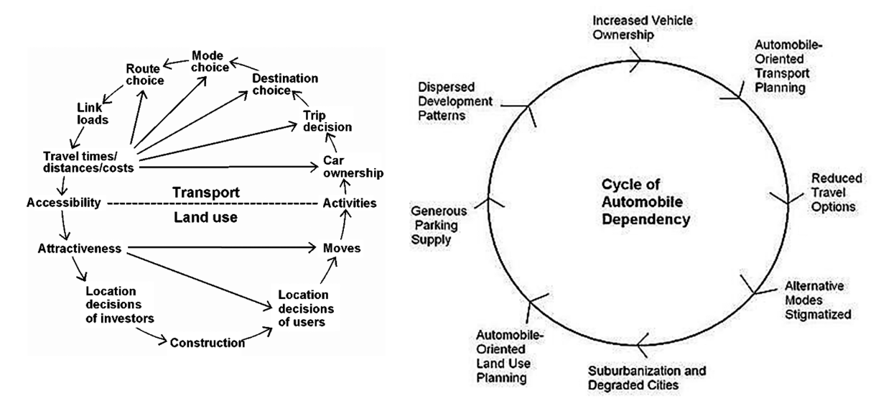
- A sinistra: The land-use transport feedback cycle (Wegener 2004). A destra; Cycle of automobile dependency (Litman, 2011)
Dal punto di vista operativo, l’integrazione tra scelte localizzative e sistema della mobilità comporta un riallineamento tra strumenti di piano generali e di settore, da un lato assumendo l’accessibilità, nelle sue varie articolazioni modali, come parametro fondamentale delle scelte di land use, dall’altro traguardando l’obiettivo di orientare la domanda di mobilità con un’offerta qualificata di alternative di trasporto sostenibili a quello più generale della qualità, vivibilità e sostenibilità urbana (Alberti, 2014).
Un altro livello di integrazione necessario al superamento del modello car-centric riguarda dunque la complementarità fra i diversi modi di trasporto, pubblici e privati, componenti l’offerta su base locale. Questo comporta un cambio di priorità nella pianificazione e gestione della mobilità, spostando il focus dalla circolazione degli autoveicoli - da rendere fluida, secondo un approccio “idraulico” (o “elettrico”) alla mobilità urbana, per favorire lo spostamento delle persone dai luoghi di origine a quelli di destinazione assecondando le “correnti” del traffico - all’accessibilità multimodale ai luoghi e servizi - da assicurare in modo efficiente a tutte le categorie di utenti privilegiando i modi più sostenibili e pertinenti al contesto (co-modalità). Tale slittamento concettuale è l’elemento che maggiormente caratterizza un piano della mobilità sostenibile (strategicamente orientato a fornire soluzioni di trasporto efficienti limitando al massimo gli impatti) rispetto a un piano del traffico tradizionale (finalizzato a fornire le soluzioni tecniche ottimali per gestire i flussi veicolari) e comporta una considerazione “a pari dignità” di tutti i segmenti di cui si compone l'offerta. Tra questi, la massima integrazione dovrà essere perseguita in particolare fra i diversi tipi di trasporto collettivo e soft mobility (pedonalità, ciclabilità e micro-mobilità elettrica), in modo che insieme possano rappresentare un’alternativa credibile al mezzo privato e presentarsi ai cittadini e city users come proposta complessiva di un modo diverso di vivere e circolare in città. Al contempo, dovranno essere offerte adeguate soluzioni per consentire lo scambio pluri-modale tra mezzo privato (soggetto a limitazioni) e le opzioni modali sostitutive che assicurano la piena accessibilità ai luoghi e servizi.
I sistemi MaaS (Mobility as a Service), oggi al centro di sperimentazioni e indirizzi di policy, (v. paragrafo 2.5.3) rappresentano un dispositivo abilitante dell’integrazione, supportando la costruzione di soluzioni di mobilità “porta a porta” fruibili come servizio digitale. Il MaaS consiste in una piattaforma che mette a disposizione molteplici opzioni di trasporto pubblico e privato (TPL, servizi on-demand, parcheggi, ecc.) entro un unico canale (tipicamente un’app), consentendo all’utente di pianificare i suoi spostamenti, accedere ai servizi, prenotare e pagare in modo coordinato. In una prospettiva orientata alle politiche pubbliche, il MaaS rappresenta uno strumento di governance dell’ecosistema della mobilità potenzialmente in grado di ridurre le barriere all’uso combinato dei modi sostenibili e rendere più agevoli catene di viaggio a basso impatto. Affinché sia efficace sulla diversificazione modale, occorre comunque che sia inserito in un quadro coerente di misure push & pull (qualità e priorità al TPL, gestione della sosta e dell’accesso, pricing e incentivi orientati ai modi sostenibili), evitando che la maggiore “comodità” delle opzioni basate sull’auto (taxi/servizi con conducente o car sharing) produca sostituzioni indesiderate di camminabilità, ciclabilità e trasporto collettivo. In questo senso, il MaaS può diventare un driver della co-modalità, a condizione che la regia pubblica definisca obiettivi, standard e condizioni di mercato coerenti con l’accessibilità universale e la decarbonizzazione. (ITF 2021; ERTICO–ITS Europe 2019)
In aggiunta a quelli sopra descritti, due ulteriori livelli di integrazione (afferenti rispettivamente alla dimensione trasportistica e spaziale della transizione verso la sostenibilità urbana) appaiono necessari alla definizione e messa a terra delle strategie:
- integrazione/continuità fra pianificazione/programmazione e gestione/monitoraggio delle infrastrutture e dei servizi di trasporto;
- integrazione/inserimento delle infrastrutture della mobilità come componenti qualificate dello spazio pubblico e del paesaggio urbano.
Riguardo al primo punto, è essenziale che le strategie siano strutturate secondo un ordine di priorità che rispecchi gli obiettivi di sostenibilità perseguiti, a partire ad esempio dalla identificazione della “gerarchia degli utenti della strada” da considerare nell’articolazione delle misure (Transport for London 2017, Dublin City Council 2024, Île-de-France Mobilités 2024) che ogni azione sia valutata entro un bilancio costi/benefici; questo deve tenere conto del modello di gestione da assicurare nel tempo per rendere efficace l’azione, e che al momento della sua attivazione, successiva alla fase di sperimentazione, ogni iniziativa possa avere la massa critica minima necessaria per incidere sui comportamenti della collettività (Stumpel-Vos et al. 2013, UK Department for Transport 2025).
Tali aspetti richiedono, ancora una volta, una regia unitaria a una scala territoriale adeguata, che per quanto riguarda il trasporto pubblico corrispondente al bacino entro cui si concentra la percentuale più significativa di spostamenti giornalieri, per origine e destinazione, generati da un polo urbano principale o da più centri in relazione tra loro.
A sua volta, questo ruolo di regia implica la costituzione di strutture esperte, separate dagli uffici che si occupano della gestione ordinaria del traffico, funzionanti come centrali - quindi dotate di responsabilità dirette, oltre che di un adeguato know-how. La natura istituzionale di tali strutture, nel panorama internazionale, è estremamente varia: uffici pubblici (come avviene frequentemente all’interno delle Communauté urbaines francesi), agenzie pubbliche (o a gestione mista pubblico-privata), aziende di trasporto pubblico con funzioni allargate, come testimonia l’ampia casistica delle sigle aderenti all’EMTA (European Metropolitan Transport Agencies), l’associazione europea dei principali soggetti operanti nel settore. L’estrema variabilità, per estensione e demografia, dei bacini territoriali di riferimento (si va dai 40 km di ampiezza massima in linea d’aria del territorio metropolitano di Lione e del Piemonte – unica realtà italiana rappresentata all’EMTA – ai 160 km della regione di Stoccolma) è la dimostrazione di come situazioni insediative ed esigenze di mobilità in partenza molto diverse possano trovare risposte sostenibili, anche dal punto di vista economico e amministrativo, grazie al coordinamento delle decisioni e alla razionalizzazione dell’offerta di trasporto.
Infrastrutture della mobilità, spazio pubblico e rigenerazione urbana
Quanto al secondo punto - l’inserimento urbano delle infrastrutture della mobilità - il tema è duplice. Da un lato, si tratta di adattare l’ambiente urbano in modo da incoraggiare le scelte modali più sostenibili. Rispetto all’automobile, spesso vissuta come il prolungamento della propria abitazione (Hiscock et al., 2002; Urry, 2006; Corassa, 2005), le modalità soft e il trasporto pubblico implicano infatti un contatto più diretto tra l’utente e il contesto circostante; pertanto, per essere attraenti, richiedono che quest’ultimo offra non solo livelli di sicurezza e benessere fisico adeguati, ma anche un’esperienza nel complesso gratificante (Pikora et al. 2003; Basu et al. 2023; Hillnhütter 2025). La vivibilità urbana rappresenta quindi al contempo la condizione necessaria e il prodotto incrementale di un circolo virtuoso alimentato da una domanda e da un’offerta di spazi pubblici di qualità, che si stimolano reciprocamente.
Dall’altro lato, il carattere pervasivo e capillare e le “potenzialità federative” degli spazi dedicati al movimento (Alberti, 2008) offrono l’opportunità (da cogliere anche in una logica di ottimizzazione delle risorse) di fare da catalizzatori di processi trasversali di rigenerazione urbana in chiave sostenibile e resiliente, incorporando, oltre a quella del transito, altre funzioni essenziali di tipo ecosistemico, legate all’inserimento di componenti vegetali e alle prestazioni dei materiali impiegati: dall’abbattimento degli inquinanti, al sequestro della CO₂, alla gestione delle acque meteoriche e del run-off, alla regolazione climatica, in particolare per quanto riguarda la mitigazione delle isole di calore urbane (Ferrini & Fini, 2014; Marando et al., 2022; Alberti, 2023; Ettinger et al., 2024, Raffa & Moscatelli 2025).
Data la premessa che ogni strategia di mobilità sostenibile richiede di operare uno split modale dai mezzi privati a motore alle altre forme di trasporto, la gestione dello “split spaziale” che ne deriva diventa il tema di un “progetto di suolo” estendibile a tutto il territorio urbanizzato (Secchi, 1986; Alberti, 2014): un modo d’intervenire in modo sistematico sulla città esistente potenzialmente molto più incisivo della consueta trasformazione “per parti”. Tale progetto riguarda sia la dimensione lineare delle percorrenze, sia il carattere nodale dei punti di accesso, sosta, interscambio dei sistemi di trasporto, sia la qualificazione delle opere puntuali (aree, edifici, ponti, passerelle, ecc.) che svolgono funzioni legate alla mobilità.
Per quanto riguarda le componenti lineari, coerentemente all’impostazione fin qui seguita, ogni intervento, sia di nuova costruzione, sia di ristrutturazione delle sedi stradali esistenti (inserimento di linee di TPL in sede propria, piste ciclabili, fasce o aree di parcheggio; ampliamento dei marciapiedi, ecc.) dovrebbe rispondere ai seguenti principi:
- adattare per quanto possibile le sezioni stradali alle situazioni specifiche, anziché imporre aprioristicamente una sezione tipo, nel rispetto delle normative vigenti; come regola generale, gli spazi tecnici dedicati alla circolazione meccanizzata (privata o pubblica) e alla sosta veicolare dovrebbero essere dimensionati applicando gli standard minimi di legge, in modo da riservare quanto più spazio possibile ai marciapiedi, ai percorsi ciclabili, alle fasce verdi, ecc.;
- valorizzare gli elementi di qualità e identità dei tessuti urbani interessati agli interventi, siano essi di natura spaziale-morfologica, paesaggistico-architettonica, storica, sociale (presenza di attività commerciali di vicinato, spazi e attrezzature pubbliche; luoghi di aggregazione ecc.)
- garantire la massima funzionalità dei fronti strada, sia per l’uso residenziale, che delle altre attività al piano terra;
Per quanto riguarda le componenti nodali (fermate TPL, aree di sosta veicolare, stazioni e poli di interscambio modale, ecc.), gli interventi dovrebbero rispondere ai seguenti principi essenziali:
- garantire la massima accessibilità ai nodi con priorità ai pedoni, ciclisti, persone con disabilità;
- integrarsi con il sistema degli spazi pubblici, contribuendo alla formazione di centralità multifunzionali congruenti ai diversi livelli di servizio (locale, urbano, metropolitano, regionale);
- essere di conseguenza caratterizzati dal punto di vista architettonico/paesaggistico in ragione della loro importanza all’interno del sistema.
In entrambi i casi, le infrastrutture dovrebbero inoltre incorporare funzioni ecosistemiche e adottare soluzioni che producano un “rendimento sociale” aggiuntivo alle prestazioni trasportistiche richieste (con particolare riguardo all’allestimento e all’accessibilità senza barriere degli spazi pedonali).
In questa logica d’integrazione, nell’affrontare la questione globale della sostenibilità valorizzando allo stesso tempo la dimensione locale della vivibilità, la riorganizzazione della mobilità urbana assume un ruolo di collegamento tra la scala locale e quella globale (ITDP & Ghel Architects, 2010).

Gli effetti negativi del modello car-centric
Car-centred urban mobility generates major environmental, spatial and social externalities across global, European and Italian contexts. Particular attention is paid to transport-related emissions, road casualties, fossil-fuel dependence and the inefficient use of public space. The Italian case appears especially critical because of very high motorisation rates, an ageing vehicle fleet, the slow uptake of low-emission technologies and the widespread use of private cars even for short urban trips.

Il contesto globale
Il settore dei trasporti nella sua veste attuale, che è dominante nell’economia (industria, turismo, logistica, svago) da circa due secoli, presenta al contempo impatti rilevanti su tutti e tre i pilastri dello sviluppo sostenibile – Ambiente, Coesione Sociale ed Economia – in particolare all’interno dei contesti urbani e metropolitani (v. Tab. 1)
- Gli impatti del trasporto
Economic | Social | Environmental
Traffic congestion  Mobility barriers  Crash damages  Transportation facility costs  Consumer transportation costs  Depletion of non-renewable resources | Inequity of impacts  Mobility disadvantaged  Human health impacts  Community cohesion  Community livability  Aesthetics | Air pollution  Climate change  Habitat loss  Water pollution  Hydrologic impacts  Noise pollution
Fonte: VTPI, 2017

Impatti climatici e ambientali
Gli impatti ambientali del trasporto derivano essenzialmente dalla sua consolidata e persistente dipendenza dai combustibili fossili, che beneficiano di economia di scala, di competenza, di distillazione e di grandi reti distributive e industriali (produzione e ricambi): a livello globale, circa il 95% dell’energia utilizzata nei trasporti proviene ancora da fonti fossili (IEA, 2023), con un ruolo preponderante svolto da quelli su gomma, che da soli assorbono in genere tra l’80% e 90% dei consumi energetici del settore nei vari paesi più motorizzati del mondo. Nel suo complesso, questo è responsabile del 23% delle emissioni globali di CO₂ legate all’energia, di cui circa tre quarti imputabili al trasporto stradale (IPCC, 2022; Ritchie, 2020).
Nel 2023, le emissioni globali di CO₂ legate all’energia hanno raggiunto un nuovo record di 37,4 Gt, e il settore dei trasporti ha registrato uno degli aumenti annuali più marcati (circa +240 Mt CO₂ rispetto al 2022), riflettendo l’inerzia strutturale del settore e il continuo predominio della mobilità stradale in molti contesti regionali (IEA, 2024). Oltre alle emissioni dirette prodotte dai veicoli (pipeline emissions), la produzione e distribuzione dei carburanti per i trasporti genera ulteriori emissioni indirette (upstream) (IPCC, 2022) - alle quali si aggiungono, oggi le impressionanti emissioni legate ai conflitti (Russia vs. Ucraina, Israele vs. Palestina), sia per produzione, sia per impiego di mezzi militari, sia per le esplosioni e sia per i mezzi da cantiere impiegati, con bassissimi rendimenti di combustione ed altissime potenze, nelle rimozioni di edifici distrutti e dei detriti.
A fronte di questo quadro generale, va evidenziato che le emissioni e i consumi energetici dei trasporti sono distribuiti in modo fortemente diseguale tra le diverse regioni del mondo. I paesi OECD (che includono Nord America, gran parte dell’Europa occidentale, Giappone, Australia e Corea del Sud) presentano tassi di motorizzazione molto elevati—spesso superiori a 500–600 veicoli, con picchi prossimi a 800, per 1.000 abitanti nel caso di Stati Uniti, Canada e alcuni paesi europei—e hanno storicamente generato la quota maggiore delle emissioni cumulative dei trasporti (International Road Federation, 2024). Nei paesi non‑OECD, che comprendono gran parte dell’Asia, dell’Africa, del Sud America e dell’Europa orientale, i tassi di motorizzazione sono mediamente molto più bassi (spesso inferiori a 200 veicoli per 1.000 abitanti), ma stanno crescendo rapidamente stante l’aumento dei redditi e dell’urbanizzazione (International Road Federation, 2024; IPCC, 2022). Un’evidenza che suffraga l’affermazione di Enrique Peñalosa secondo cui «Transport differs from other problems developing societies face, because it gets worse rather than better with economic development. While sanitation, education, and other challenges improve with economic growth, transport gets worse».
La Tabella 2, ottenuta elaborando dati provenienti dal database World Road Statistics della International Road Federation, evidenzia il divario esistente fra i tassi di motorizzazione nelle diverse macro‑regioni globali, come identificate dalla World Bank (International Road Federation, 2024; World Bank, 2025).
- Tassi di motorizzazione per macro-regioni globali
Regione (World Bank) | Paesi inclusi (n) | Popolazione coperta  (%) | Veicoli 4 ruote in uso (per 1.000 ab.) | Autovetture in uso (per 1.000 ab.) | Auto / veicoli 4 ruote (%)
Nord America | 3 | 100,0 | 799,9 (2023) | 573,7 (2023) | 71,7 (2023)
Europa e Asia centrale | 51 | 84,8 | 549,7 (2023) | 471,7 (2023) | 85,8 (2023)
America Latina e Caraibi | 23 | 84,9 | 294,8 (2023) | 215,8 (2023) | 73,2 (2023)
Asia orientale e Pacifico | 22 | 93,4 | 233,7 (2023) | 197,2 (2023) | 84,4 (2023)
Asia meridionale | 5 | 98,2 | 43,3 (2023) | 31,4 (2023) | 72,5 (2023)
Medio Oriente e Nord Africa | 16 | 84,0 | 121,6 (2023) | 54,2 (2023) | 44,6 (2023)
Africa subsahariana | 20 | 43,1 | 41,4 (2023) | 27,9 (2023) | 67,5 (2023)

La successiva Tabella 3 riporta invece l’incidenza relativa dei trasporti terrestri e, tra questi, della componente su strada rispetto al totale delle emissioni di CO₂ generate nelle medesime macro‑regioni globali, a partire dal dataset IEA‑EDGAR CO₂ (1970–2024) e secondo le categorie IPCC 2006 (Crippa et al., 2024).
Dalla lettura dei dati emerge ovunque l’incidenza preponderante del trasporto su strada nel totale delle emissioni da trasporto terrestre (93,0–99,3% a seconda della macro‑regione); molto più variegato è invece il contributo relativo dei trasporti terrestri (e, al loro interno, della strada) sulle emissioni totali, in quanto dipende dalla struttura del denominatore regionale, cioè dal peso di altri comparti emissivi (in particolare produzione di elettricità e calore e manifattura/costruzioni).
- Percentuale delle emissioni derivanti dai trasporti terrestri sul totale per macro-regioni globali
Regione (World Bank) | Paesi inclusi (n) | Popolazione coperta (%) | % CO₂ trasporti terrestri su CO₂ totale (2024) | % CO₂ trasporti su strada su CO₂ totale (2024) | % CO₂ trasporti su strada su CO₂ trasporti terrestri (2024)
Nord America | 3 | 100,0 | 31,4 | 29,2 | 93,0
Europa e Asia centrale | 49 | 99,0 | 22,4 | 20,5 | 91,9
America Latina e Caraibi | 39 | 100,0 | 33,2 | 32,6 | 98,3
Asia orientale e Pacifico | 37 | 100,0 | 8,8 | 8,6 | 98,0
Asia meridionale | 6 | 100,0 | 10,6 | 10,3 | 97,7
Medio Oriente e Nord Africa | 22 | 99,3 | 20,0 | 19,9 | 99,3
Africa subsahariana | 47 | 99,1 | 25,8 | 25,4 | 98,5

Nelle macro‑regioni asiatiche l’incidenza dei trasporti terrestri sul totale risulta bassa (8,8% in Asia orientale e Pacifico; 10,6% in Asia meridionale) soprattutto perché la quota di elettricità con il calore, in gran parte derivante da centrali a carbone, è molto elevata (48,4% e 47,5%) e anche i comparti manifatturiero e delle costruzioni pesano in modo significativo (20,2% e 21,6%), comprimendo la quota percentuale dei trasporti (Crippa et al., 2024). Diversamente, in America Latina e Caraibi i trasporti terrestri assumono un peso molto alto sul totale anche perché la quota di elettricità con calore nel profilo emissivo regionale è più contenuta (22,2%) e caratterizzata da un mix di risorse storicamente più rinnovabile (con un ruolo importante dell’idroelettrico) (Crippa et al., 2024; IEA, 2023).
L’IPCC evidenzia come vi sia una correlazione diretta tra livelli di reddito, tassi di motorizzazione e impatti ambientali, per cui la traiettoria futura globale sarà molto influenzata dalle regioni in rapida urbanizzazione (Asia e Africa) (IPCC, 2022). In effetti, nonostante i paesi più ricchi continuino a produrre impatti pro‑capite significativamente maggiori, i consumi energetici dei trasporti nei paesi non‑OECD hanno già superato quelli dei paesi OECD intorno al 2020 e mostrano trend di crescita più sostenuti, trainati soprattutto dalla motorizzazione di massa in Asia (Cina, India, Sud‑Est asiatico) e dall’espansione della classe media urbana (IPCC, 2022). Nei paesi OECD, al contrario, la domanda energetica dei trasporti tende a stabilizzarsi o a crescere più lentamente, anche grazie a standard più stringenti di efficienza dei veicoli, nonostante la dipendenza strutturale dall’automobile resti elevata (IPCC, 2022). A livello globale, la quota di energie rinnovabili nei consumi finali dei trasporti rimane comunque ancora molto bassa (circa 4,4% nel 2021), segnalando che la decarbonizzazione del trasporto su gomma è ancora agli stadi iniziali rispetto all’entità della sfida (UN Statistics Division, 2024).
Tenuto conto degli impatti attuali, la transizione verso un trasporto stradale a basse o zero emissioni rappresenta un prerequisito imprescindibile per conseguire l’obiettivo dell’Accordo di Parigi (UNFCCC, 2015; IPCC, 2022) di limitare l’incremento della temperatura globale alla fine del 21° secolo “ben al di sotto” di 2°C rispetto ai livelli pre-industriali (e possibilmente al di sotto di 1,5°C).
In questa prospettiva, un ruolo chiave sarà svolto dalle città, dove si concentra una quota crescente della popolazione, insieme alle principali attività che generano la domanda di mobilità. Le aree urbane consumano circa il 75% dell’energia globale e sono responsabili di circa il 67–72% delle emissioni globali di gas a effetto serra (GHG, Greenhouse Gases), all’interno delle quali il trasporto costituisce una fonte importante (IEA, 2024; IPCC, 2022a; IPCC, 2022b)
Impatti sanitari
Oltre agli impatti climatici ed energetici, la mobilità car-centric produce esternalità sanitarie e sociali sistemiche in termini di incidentalità stradale, che non è da intendersi come un “effetto collaterale”, bensì come una componente strutturale del funzionamento della mobilità motorizzata, dovuta alla incompatibilità tra la vulnerabilità degli esseri umani e i livelli ordinari di energia/velocità dei mezzi a motore, che si manifesta soprattutto in contesti a traffico misto (PIARC 2022). Secondo il Global status report on road safety rilasciato dall’Organizzazione Mondiale della Sanità nel 2023, ogni anno circa 1,19 milioni di persone muoiono in incidenti stradali e alcune decine di milioni (tra 20 e 50) riportano lesioni non fatali, spesso con disabilità e conseguenze di lungo periodo. Sebbene due terzi delle fatalità riguardino persone in età lavorativa (18-59 anni), si tratta della principale causa di morte a livello globale nella fascia 5–29 anni (World Health Organization 2023; PIARC 2022).
Il numero di morti e lesioni gravi è marcatamente diseguale e colpisce soprattutto dove le istituzioni e le infrastrutture sono meno efficaci a mitigare i rischi del traffico automobilistico: oltre il 90% delle vittime si concentra infatti nei paesi a basso e medio reddito, pur in presenza di una quota relativamente minoritaria del parco veicolare globale (World Health Organization 2023; PIARC 2022). Questa “violenza” stradale ha anche un impatto macroeconomico rilevante: gli incidenti costano “alla maggior parte dei paesi” circa il 3% del PIL, inclusi costi sanitari, perdita di produttività, oneri sociali e danni materiali (World Health Organization 2023), configurando un trasferimento sistematico di costi dal settore automobilistico alla collettività. Nei paesi a basso e medio reddito le perdite possono arrivare fino al 5% del PIL (PIARC 2024).
Più della metà dei decessi stradali riguarda pedoni, ciclisti e motociclisti, cioè gli utenti della strada che dispongono di minore protezione fisica e subiscono direttamente l’asimmetria di massa e velocità del traffico automobilistico (World Health Organization 2023; PIARC 2022). Questa evidenza mette in discussione la “neutralità” del modello, i cui costi vengono scaricati in modo sproporzionato su chi si muove a piedi e in bicicletta (o su due ruote) - e dunque proprio sui profili di mobilità che molte politiche urbane dichiarano di voler promuovere. Ne deriva un circolo vizioso, dove l’insicurezza stradale diventa un vincolo strutturale alla transizione verso una mobilità che privilegi le componenti attive e collettive. Queste richiedono infatti contesti di sicurezza elevata, con particolare riguardo proprio alla gestione delle velocità e alla riduzione dell’esposizione degli utenti deboli al traffico ad alta energia, non ottenibili attraverso meri interventi “a margine” (PIARC 2022; World Health Organization 2023).

Il contesto europeo
Il contesto europeo agisce come driver primario per la trasformazione della mobilità urbana, anche per effetto di politiche sovranazionali, a fronte di pressioni ambientali e sanitarie particolarmente elevate. Rispetto alle previsioni di crescita della popolazione nelle aree urbane a livello globale, l’Europa è già oggi una delle regioni con il più alto tasso di popolazione insediata nelle città - il 75,4% (UN DESA, 2025): percentuale che, secondo le stime, nel 2050 supererà l'80% (Eurostat, 2025), rendendo la gestione dei flussi e delle emissioni una priorità assoluta per la salute pubblica e la tenuta del sistema ambientale.
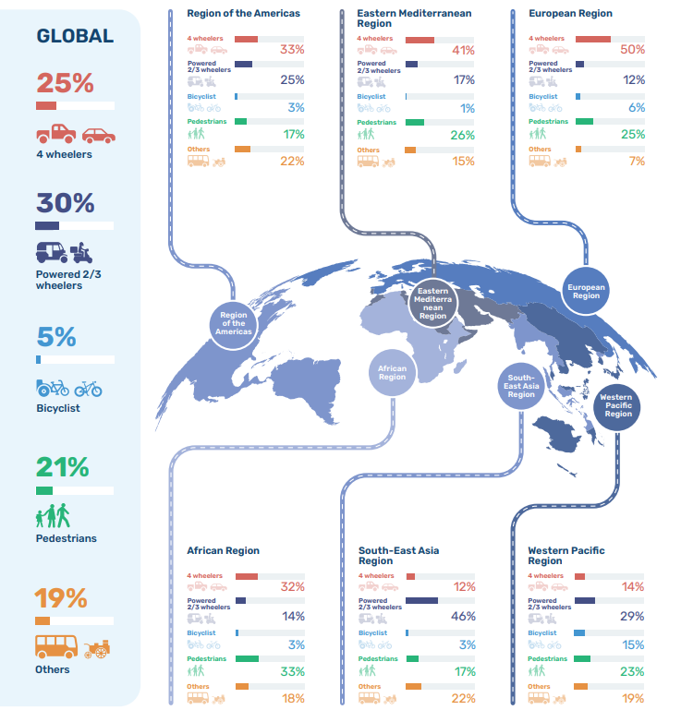
- Distribuzione dei decessi per tipologia di utente della strada e regione (WHO, 2021)
Impatti climatici e ambientali
A livello aggregato, il settore trasporti ha rappresentato nel 2022 il 29% del totale delle emissioni di gas serra dell'UE - il 26% in più rispetto ai livelli del 1990 (EEA, 2025; Eurostat, 2024). Tale incidenza è in aumento relativo, poiché a differenza degli altri settori (in particolare energia e industria) il trasporto è l'unico che dall'inizio del 21° secolo non ha registrato significativi miglioramenti in termini di minori emissioni (EEA, 2025). Per il 2024 è stata stimata ancora una piccola crescita (+0,7%) rispetto al 2023, confermando questa tendenza (EEA, 2025).
D’altra parte, il trasporto continua ad essere l’unico settore dipendente da combustibili fossili in quasi monopolio: nel 2022, la percentuale sul totale dell’energia consumata dall’intero comparto risultava coperta per il 91% da idrocarburi (Transport Environment, 2024). Tale proporzione è rimasta sostanzialmente stabile dal 2000, evidenziando la perdurante inerzia o rigidità strutturale del sistema (EEA, 2025). Quanto al trasporto su strada, le evidenze EEA mostrano che nel 2023 esso ha contribuito per circa il 73% alle emissioni di gas serra del settore trasporti dell'UE (EEA, 2025). Secondo una sintesi divulgativa del Parlamento Europeo, la maggior parte sono dovute dalle automobili (il 60,6%) e per il resto ai veicoli pesanti (27,1%), ai veicoli commerciali leggeri (11%) e ai motoveicoli e ciclomotori (1,3%) (European Parliament, 2024). L’incidenza di benzina e gasolio sull’energia consumata dal trasporto su strada – quasi il 90% - risulta di poco inferiore a quella complessiva del settore trasporti, con rinnovabili e biocarburanti al 6,7% ed elettricità allo 0,5% - valori, quest’ultimi, molto bassi, sebbene in progressiva accelerazione, dovuti alla lenta diffusione dei veicoli elettrici (Eurostat, 2025a; dati 2023), ancora limitati nelle loro capacità di soddisfare sia la domanda che l’offerta anche in ragione dell’impatto relativo sulle reti di distribuzione dell’energia elettrica.
Dotazione e uso dei mezzi privati
L’intensità con cui il modello car‑centric si traduce in pressioni ambientali non è comunque uniforme tra gli Stati dell’UE e risulta associata a differenze nelle dotazioni di veicoli, nell’assetto insediativo e nell’offerta di alternative modali. Un indicatore diretto e comparabile della dipendenza dall’auto è, come abbiamo già visto, il tasso di motorizzazione (numero autovetture per 1.000 abitanti), che nel 2024 registra per l’UE‑27 un valore medio pari a 578 (Eurostat, 2025). La graduatoria riportata nella Tabella 4 evidenzia forti polarizzazioni: ai valori più alti si collocano Italia (701), Lussemburgo (670), Finlandia (666) e Cipro (661), mentre ai livelli più bassi figurano Lettonia (424) e Romania (444), indicando condizioni di partenza molto differenziate per la promozione di politiche di riduzione della dipendenza dall’auto (Eurostat, 2025), derivanti sia da condizioni di reddito, sia dalle caratteristiche territoriali e sia dall’offerta d trasporto disponibile.
La Tabella 4 mostra anche che nel periodo 2015–2024 la motorizzazione media UE è cresciuta del 13,8%, segnalando una dinamica di lungo periodo che tende a consolidare la presenza dell’auto, nonostante gli obiettivi di sostenibilità (Eurostat, 2025) ed il fatto che comunque il mercato è andato verso la saturazione anche nelle nazioni a più bassa motorizzazione. Tale crescita è stata spinta soprattutto dai paesi dell'Europa orientale e centrale, con la Romania che registra un incremento del 70,1%, la Lituania del 39,1%, il Portogallo del 25,2%, la Grecia del 22,2% - valori in cui si rispecchia un fenomeno di recupero (catching up) nella diffusione dell'auto privata rispetto al resto dell’UE da parte dei paesi che non avevano vissuto il boom della motorizzazione di massa nella seconda metà del 20° secolo. Tuttavia, è rilevante sottolineare che con le sole eccezioni di Malta (caso eclatante, ma di scarso impatto sul totale, con - 5,9%) e della Svezia (sostanzialmente rimasta stabile, con -0,8%), nessuno dei paesi storicamente più “motorizzati” ha dato segnali di un'imminente inversione di tendenza, anche perché l’auto continua a essere un mezzo ineludibile per grosse quote della popolazione.
- Tassi di motorizzazione nell’UE 2015–2024
Rank 2024 | Paese | Codice | Auto/1.000 (2015) | Auto/1.000 (2024) | Variazione % 2015–2024
 | UE‑27 | EU27_2020 | 508 | 578 | 13,8%
1 | Italia | IT | 621 | 701 | 12,9%
2 | Lussemburgo | LU | 661 | 670 | 1,4%
3 | Finlandia | FI | 590 | 666 | 12,9%
4 | Cipro | CY | 565 | 661 | 17,0%
5 | Estonia | EE | 514 | 635 | 23,5%
6 | Polonia | PL | 474 | 629 | 32,7%
7 | Cechia | CZ | 485 | 608 | 25,4%
8 | Lituania | LT | 430 | 598 | 39,1%
9 | Germania | DE | 548 | 590 | 7,7%
10 | Slovenia | SI | 523 | 587 | 12,2%
11 | Grecia | EL | 474 | 579 | 22,2%
12 | Francia | FR | 558 | 579 | 3,8%
13 | Malta | MT | 612 | 576 | −5,9%
14 | Portogallo | PT | 456 | 571 | 25,2%
15 | Austria | AT | 546 | 569 | 4,2%
16 | Spagna | ES | 482 | 544 | 12,9%
17 | Paesi Bassi | NL | 477 | 513 | 7,5%
18 | Belgio | BE | 501 | 513 | 2,4%
19 | Croazia | HR | 363 | 513 | 41,3%
20 | Slovacchia | SK | 375 | 502 | 33,9%
21 | Bulgaria | BG | 456 | 484 | 6,1%
22 | Danimarca | DK | 419 | 478 | 14,1%
23 | Svezia | SE | 474 | 470 | −0,8%
24 | Irlanda | IE | 436 | 466 | 6,9%
25 | Ungheria | HU | 327 | 447 | 36,7%
26 | Romania | RO | 261 | 444 | 70,1%
27 | Lettonia | LV | 345 | 424 | 22,9%
A titolo comparativo, la successiva Tabella 5 estende l'analisi a quattro paesi europei significativi al di fuori dell'UE, da cui emerge come la Svizzera e la Norvegia mantengano tassi elevati e stabili; il Regno Unito, post-Brexit, un tasso intermedio in linea con l'Europa centrale; mentre l'Albania rappresenti un caso di forte crescita da una base molto bassa, coerente con il processo di sviluppo economico che ha investito il paese nell’ultimo decennio.
- Tassi di motorizzazione in Europa (paesi extra UE) 2015–2024
Paese | 2015 | 2024 | Variazione
Svizzera (CH) | 530 | 552 | +4,2%
Norvegia (NO) | 489 | 536 | +9,6%
Regno Unito (GB) | 431 | 472 | +9,5%
Albania (AL) | 89 | 165 | +85,4%

Rispetto allo stock circolante, la quota di veicoli elettrici plug-in (BEV e PHEV, più di recente REEV) risulta ancora minoritaria sia pure in progressiva crescita con ritmi molto diversi da paese a paese. Dai database dell’European Alternative Fuels Observatory risulta che, a fronte di una media di 3,75% di veicoli elettrici sul totale (2024), nel 2025 (terzo quadrimestre) il numero di EV in UE27 ha superato i 12 milioni (di cui 7.637.372 BEV e 4.677.539 PHEV), con un nuovo immatricolato pari al 26,25%. All’interno dell’UE, i Paesi nordici - segnatamente Svezia, Danimarca e Finlandia - guidano l’elettrificazione del nuovo immatricolato, con quote di EV (BEV+PHEV) superiori al 50% nel 2024, mentre in Polonia e Slovacchia l’incidenza resta sotto il 10%. Fuori dell’Unione, il ruolo di frontrunner è rappresentato dalla Norvegia, con uno stock del 34,58% (2024) e una percentuale di veicoli elettrici immatricolati nel 2025 (terzo quadrimestre) pari al 97,16% del totale (EAFO 2025).
Le statistiche Eurostat sulla passenger mobility, basate su indagini nazionali, mostrano che una quota consistente della mobilità quotidiana avviene in ambito urbano e che l'auto privata tende a mantenere un ruolo dominante anche negli spostamenti concentrati in tale ambito, sia pure, anche in questo caso, con una variabilità significativa tra paesi (Eurostat, 2020).
Secondo lo Study on new mobility patterns in European cities, condotto per conto della Commissione Europea, nella maggior parte degli Stati membri il 54% degli spostamenti di breve distanza sono effettuati con auto privata, pari al doppio di quelli a piedi (27%), con una netta prevalenza degli spostamenti effettuati come autista (48%). La quota residua risulta poi così ripartita: bicicletta (8%), trasporto pubblico (6%), moto o scooter (2%), altro (4%) (European Commission 2022).
Non molto diverso, per quanto riguarda l’uso dell’automobile, il risultato a cui giunge un’altra indagine, pubblicata nel Report on the quality of life in European cities, dove sono messe a confronto le abitudini di mobilità dei residenti di 85 città europee (65 UE e 20 extra-UE) (European Commission 2024). Tra i modi di trasporto usati in un giorno tipico, il 48% dei rispondenti ha infatti indicato l’automobile come mezzo principale, percentuale che sale al 52% nelle città con meno di 250.000 abitanti e scende al 44% in quelle con popolazione superiore a un milione. Tuttavia, tali medie nascondono differenze macroscopiche: alcune città, come Stoccolma, Parigi e Vienna, si collocano al disotto del 40% ed altre, come Roma e Liegi si avvicinano al 60%, mentre Braga lo supera.

Impatti sociali e sanitari
Il perdurante protagonismo dell’automobile in ambito urbano è un aspetto cruciale perché qui si sovrappongono densità di popolazione, esposizione agli inquinanti, interazioni con utenze vulnerabili e domanda di spazio pubblico, rendendo i costi sociali della car dependance particolarmente elevati, pur trattandosi dei contesti dove, proprio grazie alla densità abitativa e alla concentrazione di attività e servizi, la possibilità di ricorrere a modi di trasporto alternativi sono potenzialmente più alte. Ne consegue che la leva urbana (pianificazione, gestione della domanda, TPL, ciclabilità, pedonabilità, logistica urbana) è decisiva anche per il perseguimento degli obiettivi climatici e sanitari europei (EEA, 2024; EEA, 2025).
Gli impatti sanitari della mobilità automobilistica si manifestano sia attraverso il rischio stradale sia attraverso l’esposizione cronica agli inquinanti atmosferici da questa prodotti.
Sul fronte della sicurezza, nell’UE nel 2024 si sono registrate circa 19.940 vittime della strada (45 morti per milione di abitanti) (European Commission, 2025), con una riduzione pari a quasi il 13% rispetto alle circa 22.800 del 2019 (ultimo anno pre‑COVID) (European Commission 2020). Poiché il valore del 2019 è assunto come baseline dall'UE Road Safety Policy Framework 2021–2030 (Next steps towards Vision Zero) (European Commission, 2019a), i risultati fin qui conseguiti appaiono ancora lontani dal ritmo di riduzione necessario per centrarne il target al 2030 di dimezzare il numero di morti e feriti gravi sulla strada, in vista dell’azzeramento al 2050 (Vision Zero).
L’andamento e i livelli di rischio restano tuttavia fortemente eterogenei tra paesi: fra i tassi più bassi registrati in Svezia e Danimarca (rispettivamente 20 e 24 morti per milione di abitanti) e quelli più alti in Bulgaria (74) e Romania (78), il divario è di quasi 1:4 (European Commission, 2025). Tali differenze suggeriscono che gli avanzamenti nella sicurezza non dipendono solo da fattori “tecnici” (veicoli e infrastrutture), ma anche dalla qualità delle politiche di enforcement, dalla gestione della velocità, dalla protezione degli utenti vulnerabili e dalla governance multilivello (European Commission, 2020).
Accanto ai decessi, il monitoraggio dei feriti gravi è cruciale ai fini di commisurare i progressi ai target europei, ma risente della variabilità delle fonti e dei criteri di classificazione delle lesioni. Secondo il report Facts and Figures – Serious injuries 2023 dell’European Road Safety Observatory, sulla base dei dati effettivamente comparabili, che non coprono tutti i paesi, nel 2019 si sono registrati in media 5 feriti gravi per ogni decesso, se calcolati con riferimento alla classificazione delle lesioni dell’Association for the Advancement of Automotive Medicine (AAAM); 7 secondo i dati provenienti dagli organi di polizia (European Commission, 2023). Tali proporzioni risultano comunque coerenti, come ordini di grandezza, con la stima di 135.000 feriti gravi l’anno fornita nell'UE Road Safety Policy Framework. Sulla base dei dati di polizia, tra i periodi 2011–2013 e 2018–2020 si è avuto un calo complessivo delle lesioni gravi del 12%; tuttavia, il progresso è stato meno rapido rispetto a quello sulle vittime (European Commission, 2023).
Per quanto riguarda i contesti stradali, i dati UE disponibili (al 2022) indicano che il 52% delle vittime avviene su strade rurali, il 38% su strade urbane e il 9% su autostrade. In termini di utenti, gli occupanti di autovetture rappresentano il 45% delle vittime, seguiti da utenti di veicoli a due ruote motorizzati – powered two-wheeler (PTW) – (19%), pedoni (18%) e ciclisti (10%); nelle aree urbane, invece, gli utenti vulnerabili (pedoni, ciclisti e PTW) arrivano a rappresentare quasi il 70% delle vittime (European Commission, 2024).
Ai morti sulla strada, si aggiungono quelli derivanti dall’inquinamento atmosferico prodotto dai trasporti. Secondo le stime dell’EEA nel 2023 nell’UE‑27 si sono verificate circa 182.000 morti premature attribuibili a esposizione a lungo termine a PM2.5 oltre il valore guida di 5 µg/m³ indicata dall’OMS, evidenziando un carico sanitario ancora molto elevato, sia pure con segnali di miglioramento sul lungo periodo (EEA, 2025).
Impatti economici
Stime di larga massima basate sulla monetizzazione dei costi esterni mostrano che gli impatti dei trasporti stradali sulla salute umana in Europa restano molto elevati anche in termini economici. Il riferimento metodologico della Commissione europea è l’Handbook on External Costs of Transport, il cui ultimo aggiornamento (van Essen et al., 2019) analizza gli impatti per l’EU28 con anno base e prezzi 2016. Epurando i dati del Regno Unito, il valore ricavabile per l’EU27 dei costi esterni associati agli incidenti stradali risulta pari a circa 249,7 mld €/anno, a cui si aggiungono 62,7 mld €/anno di costi associati all’inquinamento atmosferico, per un ordine di grandezza complessivo di circa 312,4 mld €/anno (van Essen et al., 2019). Di questi, circa 216,3 mld €/anno (≈ 69%) sono imputabili alle sole autovetture (passenger car), con 185,4 mld €/anno per incidenti e 30,9 mld €/anno per inquinamento atmosferico. L’Handbook evidenzia inoltre un marcato gradiente spaziale: per le autovetture, il costo marginale esterno degli incidenti è stimato in 1,41 cent€/pkm su strade urbane contro 0,25 cent€/pkm su autostrade, indicando che l’ambito urbano concentra esternalità sanitarie più alte per unità di traffico (van Essen et al., 2019).
Ulteriori costi derivano dall’impatto della congestione sulle attività economiche. La relazione speciale della Corte dei Conti Europea del 2020 dedicata alla valutazione dell’efficacia dei finanziamenti europei stanziati per a favore della mobilità urbana sostenibile riporta una stima del costo della congestione per la società pari a 270 miliardi di euro all’anno nell’UE (European Court of Auditors, 2020). Secondo la stessa relazione, basata su audit condotti in otto città appartenenti a quattro stati membri e su un sondaggio presso le 88 città della rete Trans‑European Transport Network (TNT-T), all’inizio del nuovo decennio i fondi strutturali erogati dopo l’adozione del “Pacchetto sulla mobilità sostenibile” (2013) nel ciclo 2014-2020 - 16,3 miliardi € in totale - non hanno portato nel complesso a miglioramenti significativi nella gestione della mobilità nella maggior parte città beneficiarie, a causa di progetti deboli “nella concezione e nell’attuazione”, nonché “carenti di dati essenziali, analisi adeguate e valori-obiettivo pertinenti” (European Court of Auditors, 2020: 5).
“Impatto spaziale” del modello car-centric
Uno degli impatti più rilevanti generati dalla motorizzazione di massa, che, come quelli ambientali, si manifesta in modo tanto più critico quanto maggiore è la densità insediativa, è dato dall’occupazione di superficie urbana da parte degli autoveicoli: una forma sui generis di “uso del suolo”, da cui ha origine però una domanda di infrastrutture foriera di un ingente consumo di suolo in senso stretto. A differenza degli impatti climatico-ambientali, tale “impatto spaziale” non presenta sostanziali margini di miglioramento conseguibili attraverso l’innovazione tecnologica dei veicoli.
Da un punto di vista strettamente fisico, l’automobile è il modo di trasporto che comporta il maggior ingombro di spazio in rapporto al numero di persone trasportate, con conseguenze penalizzanti sulla funzionalità e la sicurezza di tutte le altre (Nello-Deaking 2019).
Ad amplificare l’inefficienza degli autoveicoli in termini di spazio occupato pro-capite rispetto agli altri modi di locomozione è il loro tasso di occupazione mediamente basso. Dall’indagine Study on New Mobility Patterns in European Cities Task A: EU Wide passenger mobility survey (Armogum et al., 2022), tale indicatore, riferito alla popolazione compresa fra 15 e 18 anni dei 27 stati membri, oscilla tra 1,23 persone per veicolo privato (passenger car) per gli spostamenti urbani effettuati nei giorni lavorativi e 1,62 persone/veicolo per gli spostamenti short distance (< 100 km) nei giorni non lavorativi, con una media all days pari a 1,29 per gli spostamenti urbani e a 1,37 sugli spostamenti inferiori a 100 km. Si collocano sotto la media i paesi con tassi di motorizzazione più elevati (con il Lussemburgo che registra il tasso di occupazione medio più basso per gli spostamenti urbani feriali: 1,19), mentre nei paesi relativamente meno motorizzati il tasso di occupazione risulta più alto, senza comunque discostarsi molto dalla media, soprattutto negli spostamenti urbani feriali (il valore massimo, registrato in Bulgaria, è infatti 1,39).
Nelle aree urbane europee, in cui, a fronte di tassi di motorizzazione talvolta paragonabili a quelli di città nordamericane, il conflitto sull’uso degli spazi urbani è relativamente più sentito in ragione della maggiore densità dei tessuti insediativi (Ostermeijer et al., 2022), l’evidenza empirica della diversa occupazione di spazio stradale prodotta dallo stesso numero di persone a seconda del modo con cui si muovono è stata “messa in scena” e pubblicizzata in campagne a favore del trasporto pubblico già dalla metà degli anni ’60 del secolo scorso (Fig. 4): la visualizzazione più nota, spesso utilizzata ancora oggi per iniziative di sensibilizzazione in tema di sostenibilità urbana, è un “trittico” di scatti fotografici dallo stesso punto di vista, commissionato nel 1991 dal Dipartimento di Pianificazione della Città di Münster (Germania), in cui lo spazio occupato da 72 automobili in una strada del centro città è confrontato con quelli, molto inferiori, occupati da 72 ciclisti o da un autobus.
A partire da studi pionieristici volti a enfatizzare, in particolare, i vantaggi della mobilità ciclistica (Navarro et al. 1985; Botma & Pependrecht 1991), l’efficienza spaziale dei diversi modi di trasporto è stata rappresentata sia in termini di consumo di spazio per modi di trasporti, occupazione e velocità, considerando anche il rapporto spazio-tempo implicato da diverse velocità di spostamento (Whitelegg 1993, Parolotto & Garrone 2014), sia in termini di capacità intesa come numero di passeggeri/ora in grado di transitare su una corsia di larghezza pari a 3,50 (UITP 2003, TUMI 2021) (Fig. 5). Tali schematizzazioni, se da un lato tendono a sovrastimare l’efficienza dei mezzi di trasporto pubblico ipotizzando frequenze delle corse e tassi di riempimento irrealistici, dall’altro rendono evidenti due contraddizioni speculari del modello car-centric:
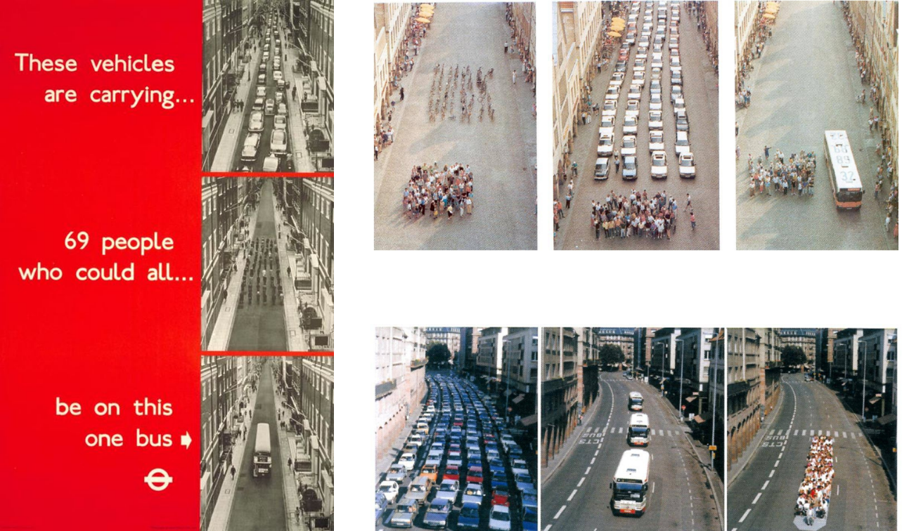
- La diversa occupazione di spazio stradale del trasporto pubblico in tre campagne di sensibilizzazione a Londra (1965), Münster (1992) e Strasburgo (a favore delle nuove metrotramvie, 1995)
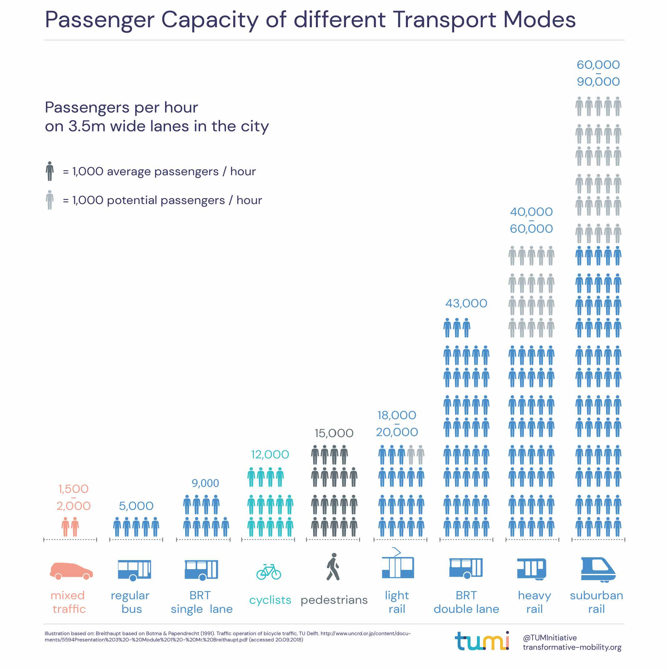
- Poster divulgativo della capacità di trasporto dei diversi modi su una corsia urbana larga 3,5 m, espressa in passeggeri per ora (fonte: TUMI, 2021). NB. I valori dei passeggeri/oraora “potenziali” sono irrealistici. Il valore indicato come ”medio” di 60.000 passeggeri/oraper sistemi di trasporto pubblico rappresenta già un tetto difficilmente raggiungibile.
- la sostanziale “iniquità” della distribuzione dello spazio stradale nelle città europee, che tende a premiare le modalità di trasporto meno efficienti dal punto di vista spaziale (Nello-Deaking 2019);
- di contro, la possibilità che riducendo le corsie carrabili a favore del trasporto pubblico o delle componenti attive della mobilità, la capacità di trasporto complessiva del sistema aumenti anziché diminuire
Un esempio di comparazione oggettiva, basata sul calcolo dello spazio occupato da un’automobile solo driver che si muove a 50 km/h, di uno stallo di sosta con il relativo spazio di manovra, dell’occupazione pro-capite di 50 passeggeri su un tram e degli spazi necessari al movimento e alla sosta di un ciclista e un pedone è inserita nel Piano pluriennale della mobilità ciclistica 2017-2022 del Comune di Amsterdam, a sostegno di una politica volta espressamente a promuovere le “modalità di trasporto che occupano poco spazio” (Gemeente Amsterdam, 2017:15) (Fig. 6).
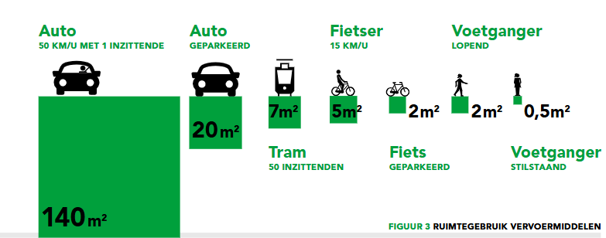
- Occupazione dello spazio dei mezzi di trasporto (fonte: Gemeente Amsterdam, 2017)
Contributi scientifici applicati a specifici casi studio hanno dato evidenza della sproporzione, connaturata al modello prevalente di mobilità urbana fra lo spazio pubblico dedicato agli autoveicoli e la restante quota suddivisa tra gli altri modi di trasporto e usi diversi, riscontrabile sia in aree urbane fortemente dipendenti dall’auto, come la Valletta (Malta) (Attard et al. 2023), sia in contesti “avanzati” dal punto di vista dell’offerta di modalità sostenibili, come Barcellona (Magrinyà et al., 2023), Friburgo (Gössling et al. 2016), Berlino (Agentur für clevere Städte (2014) o la stessa Amsterdam (Nello-Deaking 2019).
In aggiunta alla componente “attiva”, relativa agli spazi stradali impiegati per la marcia, una componente rilevante dell’’impatto spaziale dell’automobile in città è data dall’occupazione passiva di ingenti superfici, prevalentemente pubbliche, per il parcheggio. Un ordine di grandezza consolidato nella letteratura scientifica internazionale, ripreso anche da ELTIS – l’osservatorio europeo per la mobilità sostenibile – è che le automobili restano ferme, in media, almeno 23 ore su 24 al giorno (Shoup 2005, ELTIS 2023), ovvero tra il 95% e il 97,5% del tempo (Shoup 2005, Bates & Leibling 2012; OECD 2015, Weigele 2014). I risultati del summenzionato Study on New Mobility Patterns in European Cities (Armoogum et al., 2022), secondo cui nei paesi dell’UE il tempo medio di guida giornaliero per gli spostamenti short-distance (sotto i 300 km, inclusi spostamenti urbani) è di 37,44 minuti, pari ad appena il 2,6% sull’arco delle 24 ore, tendono a confermare il valore più estremo del range.
Le analisi condotte su alcune città, anche in questo caso considerate “virtuose” nel panorama europeo, restituiscono efficacemente la sproporzione tra la dotazione di spazio richiesto per la sosta veicolare e la funzione di mobilità svolta dalle auto in ambito urbano:
- a Berlino, con 1,2 milioni di auto registrate e un uso medio giornaliero di 36 minuti per auto, la quantità di superficie necessaria ad ospitare i veicoli in sosta è stimata in ca. 14 milioni di metri quadri, “the area of 64.000 medium-sized playgrounds (15m × 15m) or over 4 Central Parks” (Szell, 2018: 2);
- a Graz, città all’avanguardia in Europa per le sue politiche di traffic calming (v. paragrafo 2.2.3 - BOX 4), il 92% della dotazione di spazio per la sosta è destinato a parcheggi veicolari nonostante che l’automobile rappresenti solo il 47% della ripartizione modale, mentre i pedoni e ciclisti, che coprono il 33% dello share, ricevono solo il 5% per rastrelliere, panchine, ecc. (Rye et al., 2023)

Il contesto italiano
Dotazione e uso dei mezzi privati
Il contesto italiano presenta peculiarità strutturali che lo distinguono nettamente nel panorama dei maggiori paesi europei, a cominciare dal tasso di motorizzazione individuale: 701 autovetture per 1.000 abitanti (dato 2024), il più alto dell’UE, di oltre 20 punti percentuali superiore alla media. Rispetto al dato nazionale, l’oscillazione nelle regioni (v. Tabella 6) si mantiene entro un range del ±10%, con la sola eccezione della Liguria, che con 563 auto/1000 abitanti è l’unica allineata (e anzi leggermente inferiore) allo standard europeo (578) (ACI, 2025a).
- Tassi di motorizzazione delle regioni italiane
Regioni | Autovetture/1000 abitanti | Regioni | Autovetture/1000 abitanti
Piemonte | 723,3 | Marche | 717,4
Valle d'Aosta | 1.930,1* | Lazio | 700,0
Lombardia | 641,9 | Abruzzo | 727,4
Trentino A.A. | 1.192,6* | Molise | 763,5
Veneto | 680,7 | Campania | 665,9
Friuli V.G. | 693,9 | Puglia | 646,6
Liguria | 563,3 | Basilicata | 733,8
Emilia Romagna | 692,5 | Calabria | 748,7
Toscana | 743,9 | Sicilia | 731,3
Umbria | 772,7 | Sardegna | 715,0
ITALIA |  |  | 700,8
Fonte: ACI 2025
*Nel 2024, come anche negli anni precedenti, i valori della Valle d’Aosta e del Trentino-Alto Adige risultano “viziati” dall’alto numero di immatricolazioni di veicoli intestati a società di noleggio, per effetto delle agevolazioni fiscali accordate in queste regioni.

La dipendenza italiana dal mezzo privato trova conferma nella composizione del parco veicolare circolante: su un totale di 55,59 milioni di veicoli, 41,34 milioni sono autovetture (74,4%), 7,72 milioni sono motocicli e ciclomotori (14%), mentre gli autobus sono solamente 101.303 (circa lo 0,18% del totale) (Eurostat 2025, ACI, 2025a).
L’elevato numero di veicoli commerciali nel parco circolante italiano - 4.566.876 autocarri (oltre a 227.265 motrici) registrati nel 2024 (ACI 2025) - riflette la spiccata dipendenza dalla gomma anche nel comparto merci (62,4% del traffico interno nel 2023, secondo il rapporto Ambiente in Italia 2024 di ISPRA). Dai dati ISTAT Noi Italia, nello stesso anno di riferimento (2023), il trasporto merci su strada in Italia ha raggiunto il volume di 145,2 miliardi di tonnellate-chilometro (tkm), ponendo il Paese tra i primi cinque in Europa per produzione di servizi stradali di trasporto merci, dopo Polonia, Germania, Spagna e Francia. In chiave comparativa europea, i dati Eurostat (2024) sullo stock di veicoli pesanti (lorries > 3,5 t e road tractors) collocano l’Italia stabilmente tra i Paesi con maggiore consistenza di flotta (746.513 mezzi), seconda in UE dopo la Polonia.
Impatti climatici, ambientali e sanitari
Coerentemente a questo quadro, il settore trasporti costituisce una componente significativa delle emissioni climalteranti nazionali e la strada è la modalità largamente prevalente. Secondo ISPRA, nel 2023 i trasporti hanno pesato per il 28,3% sulle emissioni nazionali di gas serra, il 92,6% dei quali provenienti dal comparto stradale; all’interno di quest’ultimo, il contributo delle autovetture è stato pari al 63,9% delle emissioni, a cui si aggiunge il 2,6% dei veicoli a due ruote motorizzati (ISPRA, 2025).
A fronte di questa incidenza, due elementi strutturali contribuiscono a rallentare la transizione: la bassa penetrazione di veicoli a zero/basse emissioni e l’elevata anzianità del parco circolante. In merito al primo punto, al 2024 solo l’1,27 dello stock automobilistico risulta alimentato elettricamente (BEV+PHEV), ben al di sotto quindi della media UE nello stesso anno (3,75%), e anche la percentuale di nuove immatricolazioni di veicoli elettrici registrata – pari all’11,95% (dato aggiornato al terzo quadrimestre del 2025) - sebbene in crescita, si colloca quasi 15 punti al di sotto della media UE (EAFO 2025). Quanto all’anzianità del parco auto, l’ultimo dato confrontabile fornito dall’ European Automobile Manufacturers’ Association, riferito al 2023, colloca l’età media delle autovetture in Italia pochi decimali sopra la media UE (12,8 contro 12,5 anni), ma nettamente al di sopra di Francia (11,2), Germania (10,3) e Austria (9,3) (ACEA 2025). Secondo ACI (Annuario Statistico 2025), nel 2024 l’età mediana delle autovetture in Italia è salita a 13 anni, segnalando un ricambio lento e la permanenza prolungata nel parco circolante di veicoli e tecnologie mediamente più datati (e quindi, in genere, più emissivi) (ACI, 2025b).
Le criticità non si esauriscono nel profilo climalterante, perché la mobilità car‑centric si intreccia con problemi persistenti di qualità dell’aria, in cui le emissioni del traffico stradale rappresentano una delle principali determinanti nelle aree urbane e nei bacini critici (European Commission, 2024) - tra cui, nella penisola, si segnala in particolare la Pianura Padana. Sul piano regolativo‑istituzionale, l’Italia è coinvolta da anni in procedure legate al rispetto della Direttiva 2008/50/CE, superata nel 2025 dalla Direttiva 2024/2881: la Commissione Europea ha richiamato la persistente non conformità e nel 2024 ha trasmesso una lettera di messa in mora per la mancata piena esecuzione della sentenza della Corte di giustizia relativa ai superamenti del PM₁₀ (European Commission, 2024; European Parliament, 2024).
Sul fronte della sicurezza stradale, il ruolo dominante del trasporto individuale su gomma produce esternalità rilevanti, con un peso specifico dell’ambiente urbano come teatro principale dell’incidentalità (ISTAT, 2025). Nel 2024 in Italia si sono registrati 173.364 incidenti con lesioni, 233.853 feriti e 3.030 vittime, corrispondenti a un tasso di mortalità stradale di 51,4 morti per milione di abitanti, superiore del 14% alla media UE (45 morti per milione) (ISTAT, 2025). Il 73,2% degli incidenti e il 42,9% delle fatalità hanno riguardato strade urbane (ISTAT 2025).
La ripartizione modale nelle città italiane
Le caratteristiche peculiari dell’organizzazione territoriale in Italia, storicamente caratterizzata da un sistema insediativo policentrico e parcellizzato, spiegano solo in parte l’anomala dipendenza nazionale dal trasporto su gomma, ed in particolare dall’automobile. Se da un lato è oggettivo che una percentuale significativa della popolazione italiana – poco meno d’un quarto: 13,3 milioni - vive in comunità rurali e montane (le cosiddette “aree interne”) fortemente dipendenti da un centro abitato di rango superiore per i servizi essenziali (ISTAT 2024), esprimendo una “domanda debole” per la sostenibilità economica del trasporto collettivo che di fatto rende obbligato il ricorso alla mobilità individuale, è proprio nei centri urbani maggiori che il divario con il resto d’Europa riguardo all’uso dell’auto si manifesta nel modo più eclatante.
Nella raccolta dati sulle opzioni di mobilità nelle città europee pubblicata dalla rete Clean Cities, che integra i risultati della citata indagine Quality of life in European cities 2023 su 85 città europee (European Commission 2024) con rilevazioni ISTAT effettuate con gli stessi criteri in ulteriori 20 capoluoghi di provincia italiani, 17 delle 26 città italiane sottoposte ad indagine si collocano tra i primi 20 posti di quelle in cui l’auto è stata indicata dai residenti come il modo più utilizzato, con percentuali comprese fra il 57,7% (Verona) e il 91,2% (Perugia): valori molto superiori alla media del sondaggio UE (48%) e lontanissimi dalle risposte di città estere di dimensioni simili, come Groninga (32,6%) e Rennes (44,4%). Fa eccezione, tra i capoluoghi aggiunti da ISTAT, Bolzano, che con il 28,7% di risposte per “auto” e il 50% per “bicicletta”, si trova ai vertici della graduatoria delle città meno dipendenti dall’automobile d’Europa. Per quanto riguarda i quattro maggiori poli urbani italiani, solo Milano presenta un tasso di risposta per “auto” inferiore al 40%, in linea con le principali capitali europee; a Roma i valori per auto e TPL (rispettivamente 58,1% e 32,7%) risultano sostanzialmente invertiti rispetto a Parigi (30,7% auto e 58,1% TPL), così come a Torino (47,1% auto e 38,6% TPL) rispetto a Vienna (37,3% auto e 49,2% TPL). Napoli, oltre che per un uso dell’auto molto intenso (49,7%), si segnala per il valore più alto registrato dall’opzione “moto” in una grande città (13,2%), superato nella survey Clean Cities solo da quello di altre quattro città di dimensioni più contenute, tutte italiane: Catania (14,1%), Trieste (18,9%), Firenze (21,8%) e Genova (23,1%).
Nel quadro di un così ampio ricorso all’automobile per gli spostamenti quotidiani, sono da segnalare:
- l’incidenza preponderante degli spostamenti “a scala urbana” (inferiori a 10 km, secondo la definizione ISFORT), che raggiungono l’81,3% del totale, e tra questi la percentuale molto significativa (32,8% - quasi un terzo del totale) degli spostamenti di “prossimità” (entro 2 km) (ISFORT, 2025)​;
- il basso indice di occupazione delle autovetture negli spostamenti urbani, pari a 1,26 persone/veicolo (1,20 nei giorni feriali), inferiore, sia pur di poco, alla media UE (1,29 all days/1,29 working days) (Armoogum et al., 2022).
In questo panorama complessivamente critico, il 22° Rapporto sulla mobilità degli italiani Eppur si muove (ISFORT 2025) evidenzia differenze territoriali nette in termini di distribuzione modale (v. Tab. 7), con qualche timido segnale di recupero nel 2024 da parte delle modalità più sostenibili rispetto all’anno precedente. Tra le quattro macro-regioni che compongono il territorio nazionale, i dati mostrano un Nord‑Ovest relativamente più “multimodale”, con la quota auto più bassa tra le macro-regioni (57,8%) e la quota più alta di TPL (12,1%), mentre il Nord‑Est si caratterizza per la maggiore incidenza della bicicletta (8,1%) confermando una specializzazione storica di quest’area. Centro e Sud+Isole presentano un uso dell’auto più elevato (rispettivamente 61,2% e 63,0%). Tra queste due macro-regioni, comunque, il Centro presenta quote relativamente più elevate di TPL (10,1% nel 2024) e un peso più alto delle due ruote motorizzate (4,6% nel 2024); i territori del Sud+Isole restano quelli con la maggiore quota modale dell’auto (63,0% nel 2024) e la minore penetrazione delle modalità collettive e ciclistica (ISFORT, 2025).
- Ripartizione modale degli degli spostamenti in Italia su baso macro-regionale (%) nel 2024 e variazione rispetto al 2023 (%)
Macro‑regione | Piedi | Bicicletta | Moto | Auto | Mezzi pubblici
Nord‑Ovest | 22,5 (+0,9) | 4,1 (+0,5) | 3,5 (+0,9) | 57,8 (+0,9) | 12,1 (0,0)
Nord‑Est | 18,7 (+1,1) | 8,1 (+2,2) | 2,5 (+0,5) | 62,3 (−3,3) | 8,4 (−0,6)
Centro | 20,9 (+2,2) | 3,2 (+0,3) | 4,6 (+0,8) | 61,2 (−1,4) | 10,1 (+0,7)
Sud+Isole | 23,8 (+4,3) | 2,8 (+0,9) | 4,2 (+1,9) | 63,0 (−1,9) | 6,3 (−1,2)
Fonte: ISFORT 2025

- Tasso di motorizzazione nelle città metropolitane capoluogo italiane
Città | Autovetture/  1000 abitanti (CM) | Autovetture/  1000 abitanti (capoluogo)
Bari | 611,5 | 586,9
Bologna | 630,3 | 539,3
Cagliari | 695,3 | n.d
Catania | 808,9 | 797,5
Firenze | 877,2 | 552,7
Genova | 511,7 | 471,6
Messina | 728,3 | n.d
Milano | 571,5 | 509,7
Napoli | 636,6 | 607,4
Palermo | 662,6 | 629,9
Reggio Calabria | 746,7 | n.d
Roma | 682,5 | 675,7
Torino | 717,6 | 752,4
Venezia | 589,9 | 443,8
Verona |  | 662,0
Fonte: ACI 2025

Le differenze tra macro-regioni si intrecciano con una marcata variabilità infra-regionale, legata a caratteristiche locali (assetto insediativo, vincoli fisici, struttura della domanda e politiche trasportistiche) (ISFORT, 2025). Un indicatore utile per leggere questa eterogeneità è, ancora una volta, il tasso di motorizzazione, che nelle aree urbane italiane presenta valori tendenzialmente alti, ma comunque molto differenziati, con le città metropolitane che hanno livelli di motorizzazione superiori ai loro capoluogh, con l’eccezione di Torino (v. Tabella 8). All’interno della macro‑regione Nord‑Ovest, nel 2024 il capoluogo piemontese risulta avere un tasso di motorizzazione estremamente elevato (752 auto/1000 ab.), pari una volta e mezzo quello del Comune di Milano (510); nel Nord-Est, il Comune di Venezia registra un valore particolarmente basso (444), in ragione del suo assetto urbano eccezionale che non consente l’uso dell’auto nella parte storica della città, mentre Verona (presa come termine di confronto) si segnala per un tasso di motorizzazione decisamente più alto (662), superiore persino a quello di città fortemente auto-dipendenti del Sud e Isole, quali Napoli (607) e Palermo (630). A livello di Città metropolitane, il tasso più elevato nel 2024 risulta essere quello di Firenze, con 877 auto/1000 abitanti, cui corrisponde la sproporzione più marcata rispetto al capoluogo (+59%).

Per un cambio di paradigma della mobilità urbana
The evolution of the cultural and scientific debate on the relationship between urban planning and transport is reconstructed through the progressive shift from a car-dependent model towards a sustainability-oriented paradigm. Particular attention is devoted to the institutional trajectory developed by the European Union since the early 2000s, highlighting the gradual consolidation of a strategic framework in which transport systems have assumed a central role in the pursuit of decarbonisation and climate-neutrality objectives. The analysis is then extended to the global scale, where the cross-sectoral relevance of mobility to the achievement of the ecological development goals promoted by the United Nations is examined, while also addressing the persistent criticalities that continue to affect the adoption, implementation, and reporting of sector-specific policies. The discussion concludes with a review of the principal institutional and academic definitions of eco-sustainable transport, drawing attention to the conceptual ambiguities that still characterise the field and to the structural tensions between environmental, economic, and social imperatives. In this respect, particular emphasis is placed on the recurrent, and problematic, marginalisation of morphological and spatial determinants within the theoretical framing of the issue.

L’evoluzione del dibattito culturale su città e trasporti, come prodotto di un processo interattivo, multidisciplinare e multi-attore

Intorno al conflitto tra automobile e città/territorio: dalle origini della critica negli Stati Uniti alle prime risposte europee (1950-1976)
Fin dalla fine degli anni Cinquanta l'esplosione della mobilità automobilistica – in cui si riflette un nuovo modello di società incentrata su distanze, masse, tempi, prestigio sociale - accompagnata dall’implementazione di grandi interventi di infrastrutturazione urbana ad essa funzionali, cominciò a svilupparsi, a partire dagli Stati Uniti (dove il fenomeno aveva avuto origine e si stava manifestando ai massimi livelli), una critica sistematica ai suoi effetti dirompenti sviluppata da prospettive disciplinari diverse.
Dal versante degli urban studies, Lewis Mumford e Jane Jacobs denunciarono per primi come la pianificazione contemporanea, subordinata all’efficienza della circolazione come fine in sé, avesse invertito l'ordine delle priorità urbane. Secondo Mumford, « Instead of planning motor cars and motorways to fit our life, we are rapidly planning our life to fit the motor car» (Mumford, 1957, cit. in Smith, 2012: 262): un’inversione che per l’autore corrisponde a riconoscere all’automobile “the license to destroy the city” (Mumford, 1961: 408). Similmente, per Jacobs (1961) le autostrade urbane e le espansioni suburbane da esse generate minavano i presupposti stessi della vita urbana, legati alla densità, complessità e dimensione pedonale dei quartieri tradizionali. Tale considerazione, basata su osservazioni empiriche, ha trovato poi eco in ambito antropologico nei primi studi sulla “prossemica” condotti da E.T. Hall, che nel libro seminale The hidden dimension, qualifica l’automobile come “the greatest consumer of public and personal space yet created by man” (Hall, 1969: 175).
Dal lato delle discipline del progetto spaziale (urbano e paesaggistico), le critiche di Kevin Lynch e Ian McHarg si focalizzarono sull’insensibilità della moderna ingegneria stradale, improntata esclusivamente a criteri economici, tanto ai valori estetico-percettivi che conferiscono identità e leggibilità agli insediamenti urbani (Lynch, 1960, Appleyard et al., 1964), che a quelli ecologico-ambientali dei territori attraversati dalle infrastrutture (McHarg, 1969).
In Europa, l’impatto della motorizzazione di massa sui tessuti urbani esistenti ha sollecitato la ricerca di nuove soluzioni per rendere compatibili automobili e città. Dallo studio della Commissione Buchanan, incaricata nel 1962 dal governo inglese di definire una strategia nazionale per governare il problema crescente del traffico urbano, nasce l’idea delle “isole ambientali”, che di fatto sancisce che l’unico modo per ottenere un livello di compatibilità soddisfacente è quello di separare, fisicamente e normativamente, gli spazi della circolazione veicolare da quelli della vita quotidiana attraverso la creazione di zone protette (pedestrian precincts) (Buchanan 1963). Nello stesso anno (1962), la pedonalizzazione di Strøget, la via centrale di Copenaghen, e le limitazioni alla circolazione e alla sosta in Piazza del Campo a Siena, estese nel 1965 a tutto il centro storico (Maggi 2016), sono i primi esempi di chiusure al traffico in contesti urbani consolidati in un periodo caratterizzato dalla crescita esponenziale del tasso di motorizzazione in tutti i paesi industrializzati del vecchio continente. Alla fine del decennio il numero di pedestrian precintcs sarà salito a un centinaio (Monheim 2003) finché, in occasione dei Giochi Olimpici del 1972, la realizzazione di una zona pedonale di 900 m nella città vecchia di Monaco di Baviera, da Karlstor a Marienplatz, in parallelo alla costruzione di un sistema di trasporto pubblico di massa (U-Bahn e S-Bahn), diventerà il benchmark di un nuovo approccio integrato alla mobilità urbana ispirato a criteri di accessibilità e vivibilità. Nello stesso anno, a Delft, a coronamento di un’intensa mobilitazione civica contro l’invasione automobilistica, viene sperimentato il primo woonerf, modello di strada condivisa in un tessuto residenziale disegnata per favorire i pedoni e obbligare le autovetture a procedere a passo d’uomo. Incorporato nella normativa nazionale olandese dal 1976, è diventato il prototipo degli interventi di traffic calming che nel corso del decennio successivo cominceranno a diffondersi in diverse città europee (es. Berlino, Copenaghen, Zurigo).

Le sfide della sostenibilità e prime concettualizzazioni della mobilità sostenibile
A un livello più generale, i primi anni Settanta segnano una frattura con il paradigma di sviluppo illimitato affermatosi dal secondo dopoguerra. Nel 1972, la pubblicazione del rapporto The Limits of Growth, redatto da un gruppo di ricercatori del Massachusetts Institute of Technology (Meadows et al., 1972) per conto del Club di Roma, e la prima Conferenza ONU sull’Ambiente Umano, tenutasi a Stoccolma con il titolo «Only one Earth» (United Nations, 1972), misero per la prima volta in questione il modello di crescita economica estrattiva, evidenziando i limiti biofisici della Terra e la necessità di correggere la rotta per prevenire conseguenze catastrofiche già nella prima metà del nuovo secolo. La crisi petrolifera dell'autunno 1973, dovuta anche alla domanda crescente di carburanti generata dall'espansione incontrollata della mobilità privata, confermò in modo drammatico queste preoccupazioni: il prezzo del petrolio quadruplicò, provocando uno shock economico globale che rese evidente l'insostenibilità di un modello di sviluppo basato sul consumo illimitato di risorse non rinnovabili.
A partire da queste premesse, la nozione di sviluppo sostenibile comincia progressivamente a prendere corpo come risposta politico-culturale a una duplice evidenza: da un lato l’incompatibilità tra crescita economica indefinita e finitezza delle risorse; dall’altro il fatto che gli impatti ambientali non sono “esternalità marginali”, ma una componente strutturale del modello di sviluppo industriale e delle sue geografie (energia, industria, urbanizzazione, trasporti). In questo senso, il Rapporto Brundtland (Our Common Future), redatto dalla Commissione Ambiente e Sviluppo istituita dall’ONU nel 1983, segna un punto di svolta perché stabilizza una nuova definizione di sviluppo, destinata a diventare canonica, come soddisfacimento dei bisogni del presente senza compromettere la capacità delle generazioni future di soddisfare i propri (World Commission on Environment and Development, 1987). La forza di questa formula sta nel tenere insieme, in un unico enunciato, l’orizzonte ecologico (limiti e capacità di carico) e quello sociale (bisogni, equità intergenerazionale), rendendo la sostenibilità non una politica “settoriale”, ma un criterio ordinatore per le scelte pubbliche, incluse quelle urbane e infrastrutturali.
Questa cornice viene poi tradotta in un’agenda globale all’inizio degli anni Novanta con la Conferenza di Rio de Janeiro (United Nations Conference on Environment and Development, 1992), che opera il passaggio dalla visione alla costruzione di strumenti e principi d’azione. In tale contesto assume rilievo il principio “chi inquina paga” (polluter pays principle), come criterio di responsabilizzazione economica e regolativa: l’idea di fondo è che i costi dell’inquinamento e del degrado ambientale non debbano gravare sulla collettività, ma su chi li genera, prevenendo il rischio che l’erogazione di incentivi pubblici alimenti comportamenti e investimenti insostenibili (UNCED, 1992). Letto in chiave di politiche urbane, questo principio implica che modelli di crescita insediativa che rafforzano la dipendenza dall’auto e l’espansione infrastrutturale non possano più essere trattati come opzioni “neutrali”, perché producono costi ambientali e sanitari (emissioni, rumore, consumo di suolo) e costi sociali (segregazione spaziale, disuguaglianze di accesso) che devono essere resi visibili e, almeno in parte, internalizzati nelle decisioni pubbliche.
Tale impostazione sposta il baricentro del dibattito disciplinare, stimolando la ricerca di nuovi modelli urbani e trasportistici in grado di governare le interdipendenze tra forma urbana, land use, domanda/offerta di mobilità e relativi impatti.
Sul piano teorico, risalgono a questo periodo contributi seminali che affrontano il trasporto sotto la lente dello sviluppo sostenibile, inquadrando per la prima volta il concetto, di per sé problematico, di trasporto (o mobilità) sostenibile, destinato a diventare nel tempo l’oggetto di una vastissima letteratura scientifica.
Particolarmente influente a livello globale è la ricerca condotta da Peter Newman e Jeffrey Kenworthy sulla relazione tra forma urbana, densità insediativa e dipendenza dall'auto, sviluppata in numerosi scritti a partire dal pioneristico Cities and Automobile Dependence: An International Sourcebook (Newman & Kenworthy, 1989). Attraverso l’analisi comparata dei dati raccolti in numerose città mondiali, tali studi evidenziano come la cosiddetta "car dependency" non sia tanto il risultato di preferenze individuali, quanto il prodotto di scelte infrastrutturali e di pianificazione territoriale, con ricadute significative su consumi energetici, costi economici collettivi e sulla sostenibilità ambientale (Newman & Kenworthy, 1989, 1996, 1999; Kenworthy 1999).
Nel contesto europeo, i lavori di John Whitelegg e David Banister concorrono a loro volta a spostare l’accento dalla dimensione tecnico-ingegneristica dei trasporti alle variabili che determinano la domanda di spostamenti e alle policy per governarla.
In Transport for a Sustainable Future. The Case for Europe, Whitelegg, propone una critica organica al modello europeo di crescita della mobilità su strada, vista come l’esito di scelte sistemiche e non come solo come risposta tecnica a una domanda crescente, mettendo in evidenza l’intreccio tra costi ambientali, assetti urbani e priorità politiche (Whitelegg, 1993).
Attraverso una ricca produzione scientifica (Banister 1995, 2000; Banister et al. 1997), proseguita fino a oggi, Banister contribuisce a consolidare un’interpretazione di Sustainable Mobility come campo integrato di azione, che tiene insieme pianificazione (forma urbana, localizzazioni, accessibilità), gestione (regolazione della domanda, politiche di priorità modale, pricing), tecnologia (efficienza energetica e riduzione delle emissioni) ed empowerment sociale, quale componente necessaria a rendere efficaci e durevoli i cambiamenti comportamentali e le politiche pubbliche (Banister 2000).

Centralità dei trasporti nella costruzione della città sostenibile
Parallelamente, nel campo del design, la nozione di sviluppo sostenibile influenza la formulazione di nuovi concetti urbani e modelli di pianificazione spaziale alternativi alla “città a misura d’auto” a cavallo tra teoria, visioning strategico e pratica professionale.
Tratto comune di questi approcci, variamente declinati in termini di Smart Growth (Duany et al., 2000;Duany et al., 2010), Transit-Oriented Development (Calthorpe, 1993), Compact City (Jenks et al., 1996; Rogers & Gumuchdjian, 1997), ecc. (v. paragrafo 2.2.1), è il recupero di alcuni elementi salienti della città pre-fordista, aggiornati alle esigenze ed emergenze del mondo contemporaneo: tessuti urbani a densità medio-alta (in alternativa al consumo di suolo prodotto dagli insediamenti estensivi), mixité funzionale (in luogo della formazione di poli specializzati, che alimentano artificiosamente la domanda di mobilità tra una zona all’altra), ruolo della mobilità attiva, soprattutto pedonale, e del trasporto pubblico come modi privilegiati per accedere rispettivamente ai servizi di quartiere e a quelli di rango superiore. La disponibilità crescente all’interno delle città di aree abbandonate da attività produttive e attrezzature civili e militari divenute obsolete è un ulteriore elemento a favore di un’idea di sviluppo urbano basata sull’uso ottimizzato della risorsa spazio, anziché sulla crescita illimitata.
È su queste linee di pensiero che, sempre a partire dagli anni Novanta, prende avvio e si consolida in Europa il dibattito sulla città sostenibile, rispecchiato nei suoi vari passaggi in direttive comunitarie e programmi di finanziamento ad hoc per gli stati membri dell’Unione Europea, istituita nel 1992 e diventata operativa dal novembre dell’anno successivo. In tale dibattito la riorganizzazione dei trasporti assume fin da subito un ruolo dirimente, fino ad acquistare dagli anni Duemila una sua rilevanza autonoma, pur mantenendo una stretta relazione con le altre politiche urbane.
La costruzione di una nuova cultura della città in chiave sostenibile è stata accompagnata, fin dalle sue fasi iniziali, dalla pubblicazione di numerosi “manifesti”, elaborati dentro e fuori la cornice delle istituzioni comunitarie, a loro volta condizionati dall’evoluzione del dibattito globale
Nel primo di tali documenti, la European Urban Charter, emanata nel 1992 dalla Camera dei Poteri locali del Consiglio d’Europa e contenente la European Declaration of Urban Rights, la contrazione del traffico automobilistico nelle città è presentata – con un implicito riferimento alle posizioni espresse 45 anni prima da Mumford - come una questione di sopravvivenza («Slowly but surely, cars are killing towns» (Council of Europe, 1992: 19)), pur riconoscendo a tutti i cittadini il diritto «to unhampered mobility and freedom to travel» da perseguire attraverso «a harmonious balance between all street users - public transport, the private car, the pedestrian and cyclists» (Council of Europe, 1992: 5). Nei successivi aggiornamenti della Carta - European Urban Charter II - Manifesto for a New Urbanity (2008) e European Urban Charter III: Urban Living in the Era of Transformations (2023) - la necessità di superare gli impatti negativi della mobilità veicolare è ulteriormente ribadita, con una particolare accentuazione, rispettivamente, al ruolo sociale della strada come parte integrante dello spazio pubblico («with cars and motorcycles taking a smaller place, due account being taken of their social usefulness» (Council of Europe, 2008: 9)) – e alle istanze di compatibilità climatica e di prossimità territoriale («promote and improve attractiveness of climate friendly means of mobility; […] ensure access to the various urban services in the immediate vicinity» (Council of Europe, 2023: 5).
Nel 1994, la Carta delle città europee per uno sviluppo durevole e sostenibile, sottoscritta ad Aalborg (Danimarca) al termine della prima European Conference on Sustainable Cities & Towns (24-27 maggio) dai rappresentanti di 80 enti locali (saliti successivamente a oltre 3000), individua nella mobilità una delle leve fondamentali per mettere in atto modelli sostenibili di uso del territorio, assegnando al trasporto pubblico un ruolo strutturante nella pianificazione territoriale e favorendo la mixité funzionale, allo scopo di ridurre gli spostamenti obbligati derivanti da una dislocazione squilibrata delle attività. Più specificamente, la Carta riconosce come sostenibili i modelli di mobilità urbana che assicurino un'accessibilità basata prioritariamente sugli spostamenti a piedi, in bicicletta, con i mezzi pubblici e sulla loro combinazione, riconoscendo ai mezzi di trasporto individuali solamente "the subsidiary function of facilitating access to local services and maintaining the economic activity of the city" (ICLEI, 1994: 41). Ventidue anni dopo, durante l’ottava edizione della Conferenza (Bilbao, 27-29 aprile 2016), la Basque Declaration, approvata dagli oltre 800 rappresentanti di città e regioni europee convenuti, riprende e aggiorna i principi della Carta di Aalborg, riconoscendo nella promozione di «sustainable urban mobility patterns and accessibility for all» (Sustainable Cities EU, 2016: 3) una delle quindici leve strategiche fondamentali (Pathways) per una più ampia transizione basata sull’economia circolare, l’innovazione sociale e l'adattamento climatico.
La necessità di promuovere la mobilità multimodale per ridurre la pressione automobilistica, approfittando inoltre di sistemi di gestione e controllo avanzati, è vista come prioritaria anche nelle due versioni del documento di principi dell’European Council of Town Planners – organizzazione a cui aderiscono le associazioni professionali e gli istituti nazionali di Urbanistica di 24 paesi europei - pubblicate nel 2003 e nel 2013: The new Charter of Athens («Within city networks, mobility will be improved by interchange facilities between the various modes of transport») (ECTP, 2003: 5) e The Charter of European Planning («At the local scale, technology and traffic management will be deployed to secure a decrease in the reliance on private vehicles») (ECTP, 2013: 25).
All'interno del quadro istituzionale dell'UE, la Leipzig Charter on Sustainable European Cities e la New Leipzig Charter, firmate rispettivamente nel 2007 e 2020 dai Ministri responsabili dello sviluppo urbano degli Stati membri, ribadiscono l’importanza dei collegamenti multimodali (mobilità elementare inclusa) e della gestione efficace del traffico per migliorare la qualità della vita urbana. Nella prima il tema è sviluppato con particolare riferimento alla rigenerazione dei quartieri più marginali, i cui residenti devono poter godere di «equal opportunity to have the mobility and accessibility of other citizens» (European Union, 2007: 6); nella seconda, alla necessità di promuovere «active and low-carbon forms of mobility and logistic» per favorire la transizione ecologica delle città, all’interno di un impianto spaziale caratterizzato da quartieri compatti e multifunzionali (European Union, 2020; 4).

La mobilità urbana sostenibile alla prova, tra emergenze climatiche, sanitarie e sociali
Nel campo delle politiche, le iniziative intraprese dall’UE per orientare lo sviluppo urbano e la riorganizzazione dei trasporti in senso sostenibile che hanno preparato la strada all’attuale quadro di riferimento (descritto nel capitolo XXX della presente relazione) sono molteplici e di diversa natura. Per quanto riguarda gli aspetti climatici ed energetici esse mostrano una stretta correlazione con gli obiettivi di mitigazione climatica stabiliti a livello globale nei summit sul clima introdotti dopo la Conferenza di Rio (le cosiddette Conference of Parties - COP), i cui esiti più significativi, ad oggi, sono stati il Protocollo di Kyoto (COP 3, 1997) e l’Accordo di Parigi (COP 21, 2015). Tra queste due tappe fondamentali, a cui si legano target specifici e misurabili in termini di riduzioni dei consumi e degli impatti fissati con apposite direttive, l’UE ha costruito nel tempo una propria strategia d’azione fondata anche su obiettivi qualitativi, di cui sono testimonianza le citate Carte di Lipsia, valorizzando il ruolo delle città come luoghi “where both problems emerge and solutions are found.” (European Commission, 2011b). In questo senso, la sfida della mobilità urbana acquista un valore emblematico di come un problema – diffuso e pressante - possa trasformarsi in soluzione.
Allo sviluppo delle politiche UE in tema di mobilità sostenibile, prodromiche all’attuale contesto di riferimento, è dedicato il prossimo paragrafo di questa sezione del rapporto.
Su un piano più generale, appare utile evidenziare in questa sintetica ricostruzione dei passaggi salienti che hanno accompagnato la formazione di una nuova cultura della mobilità urbana alternativa al modello car-centric, come l’irruzione della questione climatica nel dibattito e nelle agende internazionali abbia fortemente reindirizzato l’attenzione dal rapporto trasporti-uso del suolo a quello relativo all’impatto carbonico dei diversi fattori chiamati in causa dai trasporti urbani - direttamente o indirettamente - in ragione del loro effetto cumulativo globale. Ciò in ragione del fatto che l’obiettivo-traguardo stabilito nell’Accordo di Parigi - contenere il riscaldamento globale entro un incremento “ben al di sotto” di 2°C rispetto ai livelli preindustriali, facendo ogni sforzo a non superare +1,5°C - implica una decarbonizzazione quasi completa della mobilità entro il 2050, con riduzioni significative già a breve termine (2030).
Dal punto di vista metodologico, questa sfida spinge al recupero e alla formalizzazione dell'approccio Avoid-Shift-Improve (ASI), introdotto per la prima volta in un rapporto del 1994 della Commissione Enquete per la Protezione dell'Atmosfera Terrestre del Parlamento Federale Tedesco (Enquete-Kommission, 1994). A partire dall'Accordo di Parigi, il framework ASI è stato sistematicamente rilanciato dall'agenzia di cooperazione internazionale tedesca GIZ (Deutsche Gesellschaft für Internationale Zusammenarbeit) come dispositivo per mettere in pratica gli impegni nazionali di riduzione delle emissioni nel settore dei trasporti, attraverso il progetto TraCS (Advancing Transport Climate Strategies) e documenti come la Roadmap for Decarbonising Transport (2016) e il Transport Climate Action Pathway, presentato in occasione della COP22 di Marrakech (GIZ, 2016; UNFCCC, 2016). Il framework (trattato più in dettaglio nel paragrafo 2.2.4.1) organizza le strategie attorno a tre leve: ridurre in termini assoluti gli spostamenti (Avoid), orientare gli spostamenti verso modalità meno emissive (Shift), migliorare le prestazioni dei veicoli (Improve). Secondo le stime pubblicate dall'IPCC (2022), l'applicazione equilibrata e integrata delle misure ASI potrebbe determinare a livello globale una riduzione di 2,39 GtCO2-equivalent entro il 2030 e di 5,74 GtCO2-equivalent entro il 2050, con le strategie Avoid e Shift responsabili di circa il 40-60% del totale, a costi significativamente più contenuti rispetto al solo miglioramento tecnologico (Improve) (IPCC, 2022; TCC-GSR, 2021).
In vista del raggiungimento degli obiettivi dell’Accordo di Parigi, lo scambio di esperienze e il benchmarking di buone pratiche assumono un peso sempre più rilevante, anche in relazione alla gestione dei trasporti urbani.
Oltre alle reti di autorità locali che avevano svolto un ruolo pionieristico nella diffusione e radicamento degli obiettivi si sostenibilità, come POLIS – Network of European Cities and Regions (fondata nel 1989) ICLEI – Local Governments for Sustainability – organizzatrice della Conferenza di Aalborg, - ed Energy Cities (entrambe costituite nel 1990), anche altre alleanze di città di formazione relativamente più recente, come C40 Cities Climate Leadership Group (istituita nel 2005), il Covenant of Mayors (lanciato nel 2008 dalla Commissione Europea e confluito nel 2014 nel Global Covenant of Mayors for Climate & Energy) e 100 Resilient Cities (nata da un programma della Rockefeller Foundation del 2013) si riposizionano, rafforzando la propria influenza, intorno al tema della decarbonizzazione, dedicando un’attenzione crescente al tema dei trasporti urbani (EU-CoM, 2022; C40, 2020; Rockefeller Foundation, 2013). Queste reti funzionano come piattaforme di apprendimento peer-to-peer, facilitando il dialogo tra amministratori urbani e orientando le relazioni volontarie sulla riduzione delle emissioni dei paesi aderenti all’Accordo di Parigi (Nationally Determined Contributions - NDC) verso target più ambiziosi, anche nel settore dei trasporti (V. paragrafo 1.3.3).
A fronte dell’effetto polarizzante esercitato dall’emergenza climatica globale, anche a scapito della discussione, a lungo dominante, sugli impatti ambientali locali dei trasporti, questioni non meno rilevanti relative alla dimensione sociale della sostenibilità continuano a rimanere irrisolte ai margini del dibattito.
All'interno di una letteratura sempre più vasta sulla città e mobilità sostenibili, alcuni autori si sono confrontati con tali problematiche, sollevando preoccupazioni e aprendo nuove prospettive critiche sulle ripercussioni sociali di una transizione orientata esclusivamente al miglioramento della "vivibilità urbana" e alla riduzione degli impatti misurabili dei trasporti, in un contesto economico liberista.
A partire dall’osservazione di come il movimento di persone e cose rappresenti - oggi più che in passato – una condizione pervasiva e caratterizzante della presenza umana nel mondo (Alberti & Zetti, 2019), John Urry mette in luce come le sue manifestazioni plurali (mobilities) riflettano e al tempo stesso consolidino strutture di potere, disuguaglianza e accesso differenziato alle risorse, tali da configurare un nuovo paradigma sociologico («a new sociology of mobilities») per interpretare la realtà contemporanea (Urry, 2000: 132; Urry 2007). Sulla stessa linea di pensiero, Mimi Sheller ha introdotto la nozione di mobility justice, che esplicita come i sistemi di trasporto siano «channeled, tracked, controlled, governed, under surveillance and always unequal — striated by gender, race, ethnicity, class, caste, color nationality, age, sexuality, disability, etc.» (Sheller, 2018: 21).
Dalla ricerca recente emerge il paradosso per cui gli investimenti pubblici orientati alla sostenibilità dei trasporti finiscono per innescare processi di valorizzazione immobiliare che espellono le fasce di popolazione a basso reddito dalle aree rese più appetibili. Tale fenomeno, definito da Chapple & Loukaitou-Sideris (2016) transit-induced gentrification, si incrocia con quello della “povertà dei trasporti” (transport poverty - Church et al., 2000; Lucas, 2012), esempio di disparità sociale legata alla mobilità recentemente codificato nel quadro delle politiche sociali dell’EU - che indica l'incapacità di individui e famiglie di coprire i costi della mobilità o di accedere a servizi di trasporto necessari per partecipare alla vita economica e sociale della città (Cludius et al., 2024). Si innesca così un processo a spirale ai danni delle comunità più vulnerabili, in cui da un lato l'assenza di opportunità di trasporto accessibili contribuisce alla loro condizione di marginalità strutturale, mentre dall’altro gli interventi finalizzati a ridurre il divario in termini di accessibilità territoriale rischiano di rendere insostenibile dal punto di vista economico la loro permanenza nei luoghi di residenza, favorendone la migrazione verso luoghi meno accessibili.
Situazioni di questo tipo si sono verificate sia in città del Global South che del Global North, come Curitiba e San Francisco, in occasione di interventi di trasformazione urbana ispirati alla logica del TOD (Chapple & Loukaitou-Sideris, 2019; Turbay, 2024; Zhao, 2024), sollecitando una rivisitazione critica del modello originario (Zhao, 2024; Yip, 2024). Si è così affermato il concetto di Equitable Transit-Oriented Development (eTOD), che include, insieme al progetto urbano e infrastrutturale, una dimensione esplicita di giustizia sociale prevedendo la partecipazione dei cittadini e l'internalizzazione di strategie anti-displacement nelle fasi di costruzione del progetto (Zhao, 2024).
Il problema della povertà dei trasporti che colpisce fasce svantaggiate della popolazione si è manifestato in tutta la sua gravità durante la pandemia di COVID-19. Individui e famiglie senza mezzi di locomozione propri hanno infatti subìto una doppia penalizzazione: da un lato il confinamento domiciliare forzato durante il lockdown, dall’altro l’estrema difficoltà a svolgere attività essenziali a causa dell’assenza o della disponibilità ridotta di servizi collettivi (Lucas et al., 2021): circostanza che ha reso ancora più evidente la dipendenza di questi gruppi da reti pubbliche spesso inadeguate anche in condizioni ordinarie, e rese ancora più precarie dalla pandemia (Lucas et al., 2021; Matthews, 2020).
Allo stesso tempo, la crisi sanitaria ha dato impulso a una revisione critica del concetto di mobilità sostenibile, mostrando i limiti di approcci basati esclusivamente su indicatori ambientali (Schwanen, 2021; Chatterjee & Hampson, 2021; ITF/OECD, 2022). L’idea che avrebbe automaticamente consolidato comportamenti di mobilità sostenibile è stata inoltre contraddetta dai fatti, una volta finite le restrizioni. Al netto di un aumento relativo della quota di spostamenti in bicicletta (+12-18% nel periodo 2020-2022; ITF/OECD, 2023), tra il 2020 e il 2023 si assiste nelle città europee ad un arretramento generalizzato delle quote modali del trasporto pubblico, percepito come meno sicuro al tempo del contagio, a fronte di un ritorno massiccio all’automobile (+15-25% - Dais et al., 2021; ITF/OECD, 2023) (si veda a questo proposito il capitolo 3.5)
Questa tendenza mette in evidenza la notevole 'resilienza al cambiamento' della mobilità car-centric in presenza di shock esterni o mutazioni di contesto (Christidis & Christou, 2021). Nell'attuale clima d'incertezza globale, dominato da crisi planetarie che, dopo la pandemia, investono anche questioni geopolitiche e di sicurezza energetica e militare, il rischio di arretramenti non solo sul piano delle politiche ma soprattutto dal punto di vista della penetrazione culturale dei principi di sostenibilità è quanto mai concreto — a maggior ragione in un campo come la mobilità, che toccando abitudini consolidate e radicate convenzioni sociali incontra diffuse resistenze ideologiche e psicologiche in ampi settori della società (Geels, 2020). Ciò conferma l'importanza di affiancare evidenze scientifiche e analisi data-driven (come quelle sviluppate nella ricerca qui presentata) con una dimensione 'narrativa' della città e mobilità sostenibili, non solo declinate in negativo (partendo dagli impatti da mitigare o neutralizzare) ma come modelli appetibili a cui tendere (Marsden & Reardon, 2017). Si delineano così filoni innovativi di ricerca e di ricerca-azione, a vari livelli di civic engagement — dalla comunicazione generativa al co-design partecipativo (Fischer et al., 2022) — che esulano dalle finalità di questo studio, ma che sono destinati a giocare un ruolo sempre più decisivo nella transizione urbana verso la sostenibilità (Frantzeskaki et al., 2021).

Il percorso a tappe dell’UE verso una mobilità urbana sostenibile
L'architettura delle politiche europee per la mobilità sostenibile si è consolidata lungo un percorso che ha trasformato semplici raccomandazioni in obblighi vincolanti, delineando la traiettoria verso la decarbonizzazione del settore. Di seguito sono descritte le tappe principali che hanno portato all’attuale quadro di riferimento, per il quale si rimanda al successivo capitolo 2.1.

La costruzione dei quadri strategici di riferimento in tema di sostenibilità ambientale
Nel decennio successivo alla pubblicazione della Carta di Aalborg (ICLEI, 1994) – v. sezione precedente), il dibattito culturale sui temi della sostenibilità urbana si alimenta delle esperienze di centinaia di enti locali in tutta Europa, impegnati nel dar seguito ad uno dei punti chiave della Carta: la costruzione su basi partecipative di Agende 21 locali (Local Agenda 21 processes), sulla falsariga dell’Agenda 21 globale lanciata dalla Conferenza di Rio del 1992, volte a prefigurare le azioni da intraprendere per rendere operativa la transizione verso la sostenibilità in vista del nuovo secolo (ICLEI, 1994).
È su questo sfondo al momento favorevole all’assorbimento delle istanze dello sviluppo sostenibile a livello politico e sociale, che nel 2002 l’UE adotta il Sesto programma di azione comunitario in materia di ambiente “Ambiente 2010: il nostro futuro, la nostra scelta” (European Parliament and Council, 2002), che prevede la messa a punto di sette strategie tematiche «per definire un approccio olistico nei confronti dei principali problemi ambientali, caratterizzati dalla complessità, dalla diversità dei soggetti interessati e dalla necessità di trovare soluzioni multiple e innovative» (art. 3, par. 4). Una di queste strategie è specificamente dedicata alla transizione delle città verso modelli ambientalmente più sostenibili, con un forte accento sulla componente trasporti. Secondo gli indirizzi dello stesso programma di azione comunitario, essa dovrà infatti comprendere, oltre alla promozione dell’Agenda 21 a livello locale, «la riduzione del nesso fra crescita economica e domanda di trasporto di passeggeri; l’esigenza di un maggiore ricorso a trasporti pubblici, ferrovie, vie navigabili interne, spostamenti a piedi e in bicicletta; l'esigenza di affrontare il crescente volume del traffico e di dissociare in modo significativo la crescita nel settore del trasporto dalla crescita del PIL; la necessità di promuovere, nei trasporti pubblici, l'uso di veicoli a bassissimo livello di emissioni» (Recital 28 e Allegato I, punto 4).
Coerentemente a tali premesse, le comunicazioni della Commissione al Consiglio e al Parlamento Europeo con cui è stata definita, tra il 2004 e il 2006, la Strategia tematica sull’ambiente urbano della UE – oltre ad avere avuto un’influenza diretta nell’allocazione delle risorse per perseguirla nel ciclo di programmazione 2007-2013 - rappresentano un passaggio fondativo nella costruzione della “via europea” alla sostenibilità urbana (European Commission, 2004; 2005).
Nel documento preparatorio (COM(2004)60) e poi nella comunicazione finale (COM(2005)718) vengono individuati quattro temi trasversali ritenuti decisivi per la sostenibilità di lungo periodo delle città. Tra questi il “Trasporto urbano sostenibile” assume rilevanza non solo in quanto ambito strategico in sé (in relazione agli obiettivi del Programma quadro comunitario sopra citato), ma anche in rapporto ad altri due temi prioritari: la progettazione urbana sostenibile e la gestione urbana integrata. Al fine di offrire ai decisori un'indicazione unitaria, la comunicazione (COM(2004)60) fornisce una formulazione articolata di Trasporto Urbano Sostenibile basata sui tre “pilastri” della sostenibilità (ambientale, sociale ed economico), rimasta ad oggi l’unica definizione ufficiale dell’Unione Europea (si veda al proposito il paragrafo 1.3.4 della presente relazione). Come viene evidenziato nello stesso documento, i benefici ottenibili da un diverso approccio alla mobilità sono speculari agli effetti negativi derivanti dai volumi eccessivi del traffico veicolare e dalla carenza di opzioni modali alternative, soprattutto verso le aree più periferiche: inquinamento atmosferico e acustico; ricadute sulla salute dei cittadini dovute all’esposizione all’inquinamento, allo stile di vita sendentario che l’automobile tende a favorire e all’incidentalità; scadimento della qualità della vita a causa della congestione; correlazione tra uso intensivo dell’automobile ed espansione insediativa a bassa densità; accessibilità negata ai servizi essenziali a chi non dispone di un automezzo. Le sinergie tra gestione della mobilità, progettazione urbana (soprattutto in funzione di contrasto allo sprawl) e coordinamento delle politiche ambientali rappresenta la chiave per ottenere il massimo risultato dai piani d’azione su ciascun tema prioritario promossi dalla Strategia, con l’obiettivo di incidere più profondamente sul funzionamento complessivo del sistema urbano.
Dalla Strategia tematica sull’ambiente urbano discende l’impegno per la Commissione a istituire, rendendolo obbligatorio almeno per le città principali, il “Piano urbano del trasporto sostenibile (SUTP)”. Tale strumento verrà sviluppato negli anni successivi, assumendo la denominazione di "Piano urbano della mobilità sostenibile" (SUMP), per il ciclo di programmazione europea 2014-2020 e oltre.

Verso una cultura condivisa della mobilità urbana in Europa
Dopo la sua identificazione come tema d'azione prioritario, la mobilità sostenibile diviene oggetto, negli anni successivi, di ulteriori comunicazioni della Commissione europea.
Nel 2007 il Libro Verde Verso una nuova cultura della mobilità urbana (European Commission, 2007) riporta la discussione sul terreno della qualità della vita urbana e dell'accessibilità dei servizi, conducendo, sia nella fase preparatoria che in quella successiva alla sua pubblicazione, un’ampia consultazione pubblica (conferenze, workshop, questionari su internet) per identificare e sviluppare le principali sfide poste alle città dalla crescente domanda di trasporto, di fronte all'obiettivo di contrastare gli effetti negativi dell'eccessiva motorizzazione posto dalla Strategia. Le cinque sfide individuate sono: la congestione urbana, la riduzione delle emissioni inquinanti, il rafforzamento dell'intermodalità, l'incremento della sicurezza stradale e l'impiego innovativo delle tecnologie digitali per la gestione del traffico, della distribuzione delle merci e dei servizi di info-mobilità.
Il Piano d'azione sulla mobilità urbana, adottato nel 2009 (Commissione Europea, 2009), traduce gli esiti delle consultazioni in un'agenda operativa: orientamenti metodologici, piattaforme di scambio di buone pratiche, strumenti comuni per la pianificazione e il rafforzamento delle competenze locali, spostando l'attenzione dalla definizione dei problemi e degli obiettivi generali al tema della fattibilità del cambiamento. In parallelo, la Commissione sviluppa e condivide con le città europee linee guida tecniche sui Piani urbani della mobilità sostenibile, ricollegandosi alla Strategia tematica sull'ambiente urbano. A supporto di questo processo vengono create o potenziate piattaforme di conoscenza e cooperazione quali ELTIS (European Local Transport Information Service), il programma CIVITAS per sostenere sperimentazioni dimostrative nelle città, e la rete URBACT per lo scambio di esperienze, che divengono strumenti chiave per la diffusione della sostenibilità urbana integrata.
Nel marzo 2011, il Libro Bianco Tabella di marcia verso uno spazio unico europeo dei trasporti. Per una politica dei trasporti competitiva e sostenibile situa la mobilità urbana all'interno di una prospettiva complessiva di transizione del settore trasporti europeo (European Commission, 2011b). La Commissione pone l'accento sull'apporto che il trasporto urbano sostenibile può dare alla sostenibilità complessiva del comparto, fissando l'obiettivo di dimezzare entro il 2030 l'uso dei veicoli alimentati con carburanti tradizionali circolanti nelle città ed eliminarlo del tutto entro il 2050. Questo documento introduce per la prima volta la dimensione di lungo periodo della decarbonizzazione nel dibattito sulla mobilità urbana, ancorando la sostenibilità non solo a criteri ambientali immediati (inquinamento, congestione), ma a una traiettoria tecnologica e industriale di profonda trasformazione del sistema trasporti.
L'Urban Mobility Package del 2013 (Commissione Europea, 2013) consolida questo percorso decennale entro un quadro operativo coerente. Il Pacchetto rappresenta un insieme coordinato di misure articolate intorno a cinque ambiti di intervento: lo sviluppo e la promozione dei Piani urbani della mobilità sostenibile; la gestione della logistica urbana; la regolazione dell'accesso alle aree urbane; la diffusione delle tecnologie intelligenti per la mobilità (ITS – Intelligent Transport Systems); la sicurezza stradale. In questo contesto, il SUMP si configura come il dispositivo centrale di integrazione strategica (v. paragrafo 2.2.2), nel quale le città coordinano, in un orizzonte di medio-lungo termine, le diverse dimensioni della mobilità sostenibile e della qualità della vita urbana, in un rapporto sinergico (almeno nelle intenzioni) con la pianificazione territoriale.
Elemento centrale del Pacchetto 2013 è dunque il riconoscimento, su un piano non solo teorico, che la mobilità urbana sostenibile non è un tema settoriale ma richiede il coordinamento simultaneo di più politiche pubbliche (trasporto collettivo, mobilità attiva, gestione della domanda, regolazione dello spazio stradale, distribuzione merci, sicurezza e innovazione digitale) coerente al più generale "cambio di paradigma" verso la sostenibilità urbana prefigurato dalla Strategia tematica.

L’influenza delle agende globali su clima e città nelle politiche UE
Nel periodo successivo al 2013 tale approccio integrato si consolida ulteriormente attraverso due percorsi paralleli. Da un lato, il Patto di Amsterdam del 2016 istituisce l'Urban Agenda for the EU come metodo di lavoro fondato su partnership tematiche multilivello (città, autorità regionali, Stati Membri, Commissione europea e stakeholder che collaborano su temi prioritari), con una Partnership dedicata alla mobilità urbana che richiama esplicitamente l'Urban Mobility Package e lavora a rendere le politiche urbane più coerenti a livello europeo, nazionale e locale (Council of the EU 2016). Questo approccio implementa, adattandole al contesto europeo, l’Agenda 2030 dell’ONU (2015), con particolare riferimento all’Obiettivo di sviluppo sostenibile n. 11 (città e comunità sostenibili), e la New Urban Agenda (2016) ad esso collegata, adottata pochi mesi prima in occasione della Conferenza mondiale su edilizia abitativa e sviluppo urbano sostenibile (2016). Dall'altro lato, si rafforza progressivamente l'idea che le strategie di sostenibilità urbana debbano convergere verso obiettivi climatici misurabili, soprattutto dopo l'Accordo di Parigi (2015), che spinge l'UE a tradurre il vincolo di riduzione delle emissioni in termini operativi per il settore trasporti.
Nel contesto di questa transizione, la dimensione ambientale della mobilità urbana acquisisce una centralità sempre maggiore. Alcuni strumenti regolativi specifici – come la Direttiva sui veicoli puliti (Parlamento europeo e Consiglio dell'UE 2019) – delineano il percorso verso soluzioni di trasporto zero-emission, mentre piattaforme di supporto e iniziative di ricerca (CIVITAS, piattaforme di scambio dati, Urban Mobility Observatory) promuovono il ruolo operativo del SUMP come dispositivo di riferimento.
Su questo quadro si innesta l'European Green Deal del 2019, che riposiziona radicalmente la mobilità urbana come componente centrale in vista del raggiungimento della neutralità climatica nell’UE al 2050. Il Green Deal non introduce novità concettuali rispetto al percorso 2004-2013 (l'integrazione multisettoriale, la governance locale, il ruolo dei piani rimangono invariati), ma innalza il vincolo climatico a fattore ordinatore di tutte le scelte di mobilità, dalla tecnologia dei veicoli alla configurazione dello spazio stradale. La Sustainable and Smart Mobility Strategy (Commissione Europea 2020), adottata successivamente, traduce questa prospettiva in un’agenda di 82 iniziative con l'obiettivo di dimezzare le emissioni del trasporto urbano entro il 2030 e farle scomparire entro il 2050.

La mobilità e i trasporti e gli Obiettivi di Sviluppo Sostenibile dell’ONU
Adottata nel 2015, l’Agenda 2030 delle Nazioni Unite definisce un quadro globale per orientare le politiche di sviluppo verso un equilibrio tra dimensioni ambientali, sociali ed economiche, articolato in 17 Obiettivi di Sviluppo Sostenibile (Sustainable Development Goals – SDG) (United Nations, 2015b). In questo quadro, mobilità e trasporti, pur non costituendo un SDG a sé stante, operano come un catalizzatore trasversale per il raggiungimento di numerosi obiettivi, con effetti potenzialmente abilitanti su accesso ai servizi, opportunità economiche, salute, qualità ambientale e resilienza dei territori (United Nations, 2015b; SLoCaT, 2022). Nell’articolazione ufficiale dei 169 target afferenti ai 17 SDG, i trasporti sono esplicitamente chiamati in causa in modo diretto soltanto quattro volte, in relazione a specifici macro-obiettivi:
- SDG 3 (Salute e benessere), target 3.6 (“By 2020, halve the number of global deaths and injuries from road traffic accidents”), che collega la mobilità alla sicurezza stradale;
- SDG 9 (Imprese, innovazione e infrastrutture), target 9.1 (“Develop quality, reliable, sustainable and resilient infrastructure… with a focus on affordable and equitable access for all”), che include esplicitamente infrastrutture e accessibilità con implicazioni dirette per le reti di trasporto;
- SDG 11 (Città e comunità sostenibili), target 11.2 (“By 2030, provide access to safe, affordable, accessible and sustainable transport systems for all… notably by expanding public transport”), che fa della mobilità urbana e dell’accesso al trasporto pubblico un perno della sostenibilità urbana;
- SDG 12 (Consumo e produzione responsabili), target 12.c, che richiama la razionalizzazione dei sussidi inefficienti ai combustibili fossili, con ricadute dirette su politiche di mobilità, uso dell’auto e transizione energetica nei trasporti (United Nations, 2020b; UN Statistics Division, n.d.).
Tuttavia, la rilevanza dei trasporti nell’Agenda 2030 non si esaurisce nei target che li menzionano espressamente: abilitare una mobilità sostenibile e a basse emissioni di carbonio produce effetti moltiplicatori di tipo sociale, ambientale ed economico che investono l’intera Agenda e che incidono in modo particolarmente significativo su SDG 1 (Sconfiggere la povertà), SDG 2 (Sconfiggere la fame), SDG 3 (Salute e benessere), SDG 5 (Parità di genere), SDG 7 (Energia pulita e accessibile), SDG 9 (Imprese, innovazione e infrastrutture), SDG 11 (Città e comunità sostenibili) e SDG 13 (Lotta contro il cambiamento climatico) (SLoCaT, 2022).
La trasversalità dei trasporti rispetto agli obiettivi di sviluppo sostenibile emerge chiaramente dall’analisi dei Voluntary National Reviews (VNR), i documenti con cui gli Stati membri rendicontano periodicamente i progressi nell’attuazione degli SDG, condividendo risultati, criticità e lezioni apprese (United Nations, 2015b; SLoCaT, 2022). I VNR vengono presentati all’High-level Political Forum on Sustainable Development (HLPF), la piattaforma centrale delle Nazioni Unite per il monitoraggio e la revisione dell’Agenda 2030, che si riunisce annualmente sotto l’egida dell’United Nations Economic and Social Council (ECOSOC) e, ogni quattro anni, su convocazione dell’Assemblea Generale (SLoCaT, 2022). In questo quadro, SLoCaT (Partnership on Sustainable, Low Carbon Transport) – partnership internazionale multi-stakeholder impegnata a promuovere trasporti sostenibili e a bassa emissività nelle agende globali su sviluppo e clima – ha condotto dal 2016 analisi sistematiche dei VNR sotto la lente della mobilità (SLoCaT, 2020; SLoCaT, 2022; SLoCaT, 2025). Le analisi mostrano che molti paesi riconoscono il trasporto come settore abilitante per gli SDG, anche se spesso prevalgono le descrizioni di investimenti e infrastrutture, mentre risultano meno sviluppati i collegamenti con impatti misurabili su equità, salute, sicurezza e ambiente (SLoCaT, 2022).​
Il report più recente (SLoCaT, 2022) analizza i VNR presentati all’HLPF nel 2022, in un contesto segnato dagli strascichi della crisi pandemica e dall’urgenza di accelerare la transizione energetica. Su un totale di 42 VNR, 36 (86%) includono riferimenti ai trasporti, una quota inferiore a quella osservata negli anni precedenti (nel 2021 si era arrivati al 100%). Pur riconoscendo che diversi VNR 2022 collocano azioni di mobilità sostenibile entro strategie di recovery e di riduzione della dipendenza dai combustibili fossili, il report evidenzia un limite ricorrente: molte revisioni descrivono soprattutto gli impatti avversi delle crisi senza articolare misure sufficientemente concrete e sistemiche; e, quando le misure sono presenti, non sempre risultano proporzionate alla trasformazione necessaria per garantire accesso equo alla mobilità e decarbonizzazione coerente con gli obiettivi climatici. Sul piano dei contenuti, resta ampio lo spazio dedicato a infrastrutture e servizi connessi a SDG 9 (Imprese, innovazione e infrastrutture) e SDG 11 (Città e comunità sostenibili), nonché alla sicurezza stradale (SDG 3 – Salute e benessere), mentre l’attenzione a energia e clima (SDG 7 – Energia pulita e accessibile; SDG 13 – Lotta contro il cambiamento climatico), seppur presente, appare disomogenea. Nel 2022 risultano inoltre relativamente meno frequenti le misure riferite alla riduzione dei sussidi ai combustibili fossili (SDG 12 – Consumo e produzione responsabili) e alla riduzione delle emissioni da trasporto, nonostante una quota rilevante di VNR espliciti il collegamento tra trasporti e SDG 13 (Lotta contro il cambiamento climatico). Emerge inoltre come, in continuità con gli anni precedenti, i modi più sostenibili - camminare e andare in bicicletta - restino ampiamente sottovalutati, nonostante i benefici riconosciuti in termini di salute, resilienza, affidabilità dei tempi e riduzione dei costi esterni ad essi associati; da qui il richiamo a ricondurre le strategie – soprattutto urbane – a un mix bilanciato di azioni secondo il framework Avoid–Shift–Improve, in cui la sola componente tecnologica, volta a migliorare le performance dei veicoli (“Improve”), non può sostituire politiche di riduzione della domanda e riallocazione modale (“Avoid” e “Shift”) – v paragrafo 2.2.4.1.
Dal confronto tra i resoconti del periodo 2016–2019 e quelli più recenti (2020–2022) emerge una traiettoria non lineare nell’integrazione della mobilità nei processi di rendicontazione degli SDG (SLoCaT, 2020; SLoCaT, 2022). Da un lato, i VNR continuano a riconoscere il ruolo abilitante del settore trasporti per l’Agenda 2030 e cresce – seppur gradualmente – la presenza di target specifici nazionali: nel 2020 SLoCaT rileva 17 VNR con obiettivi quantitativi in materia di trasporti, mentre nel 2022 il numero è salito a 21. Dall’altro, ancora nel 2022, solo circa metà delle Reviews include riferimenti espliciti agli impatti di sostenibilità del trasporto letti attraverso le quattro dimensioni Equitable, Green, Healthy e Resilient proposte da SLoCaT come filtri di valutazione dei benefici conseguibili dalla transizione verso la mobilità sostenibile.Tra questi, viene segnalata una maggiore enfasi su equità e mobilità “green” che su salute e resilienza, a dimostrazione del fatto che il nesso mobilità–salute e, soprattutto, la resilienza dei sistemi di mobilità non sono ancora tradotti in modo sistematico in politiche e azioni rendicontabili. Restano inoltre globalmente sottorappresentate misure ad alto rendimento sociale secondo il principio “Leaving No One Behind”, in particolare politiche pro-poor e gender-sensitive e interventi strutturali su accessibilità e mobilità attiva, che sono invece cruciali per connettere la transizione della mobilità agli obiettivi di inclusione e riduzione delle disuguaglianze.
Un ulteriore profilo critico riguarda il disallineamento tra la centralità del trasporto per l’azione climatica e la sua effettiva traduzione in obiettivi settoriali nei quadri nazionali di decarbonizzazione, restituiti con cadenza quinquennale dai Contributi Determinati a livello Nazionale (Nationally Determined Contributions – NDC) - ovvero i piani d'azione in cui ogni Stato specifica i propri impegni nella mitigazione e adattamento climatici in attuazione dell’Accordo di Parigi (2015). A questo proposito, Hosek & Yiu (2021) evidenziano che, tra i 54 NDC di “seconda generazione” presentati nel periodo novembre 2018–maggio 2021, solo il 15% include un target specifico di riduzione delle emissioni nel settore trasporti: un dato che rende manifesta una diffusa sottovalutazione politica della velocità con cui le emissioni di questo settore stanno crescendo rispetto ad altri comparti industriali. Tale problematica è aggravata da tendenze di consumo in controtendenza rispetto agli obiettivi di decarbonizzazione, tra cui la crescita nel settore automotive del segmento SUV, indicato come seconda maggiore fonte di aumento delle emissioni di CO2 a livello globale tra 2010 e 2018, dopo il settore elettrico/energetico; possibili effetti controproducenti sono inoltre associati alla diffusione dei servizi di ride-hailing, che in molte realtà urbane avrebbero determinato un aumento della congestione stradale e delle emissioni, anziché una loro riduzione (Hosek & Yiu, 2021).
Il nesso tra mobilità e Agenda 2030 assume particolare rilevanza nei contesti urbani, dove forma della città, infrastrutture e sistemi di trasporto determinano in maniera congiunta consumi di risorse, emissioni e accessibilità. Il rapporto The Weight of Cities dell’International Resource Panel dell’ONU (IRP) evidenzia che, a fronte della crescita della popolazione urbana globale, in uno scenario business-as-usual, i fabbisogni di risorse delle aree urbane potrebbero crescere dai circa 40 miliardi di tonnellate del 2010 a circa 90 miliardi di tonnellate entro il 2050, con un aumento marcato della pressione su materiali e territorio (IRP, 2018). Il report sottolinea inoltre che, se la tendenza storica alla diffusione insediativa (il fenomeno dello sprawl) proseguisse, l’uso globale di suolo urbano potrebbe aumentare da poco meno di 1 milione di km² a oltre 2,5 milioni di km² entro il 2050, innescando effetti di “lock-in” di lungo periodo: una volta costruite autostrade urbane e quartieri dipendenti dall'auto, i relativi costi di gestione e impatti rimarrebbero costituirebbero un vincolo all’adozione di modelli alternativi per i successivi 30-100 anni. Per contro, il report evidenzia come, invertendo la tendenza allo sprawl e costruendo reti di nodi ad alta densità connessi da opzioni di mobilità efficienti e accessibili – la produttività delle risorse possa migliorare radicalmente, fino a un “fattore 10”, riducendo sprechi di suolo, materiali ed energia e sostenendo al contempo obiettivi di inclusione sociale (IRP, 2018).

La sfida della mobilità sostenibile: definizioni e contraddizioni
Nonostante si tratti di una nozione largamente diffusa, circolante già dagli inizi degli anni ’90, non esiste una definizione sostantiva consolidata di mobilità sostenibile (o trasporto sostenibile). Nella letteratura scientifica e istituzionale, e a seguire nella comunicazione giornalistica e nelle numerose piattaforme tematiche fiorite su web, tali espressioni sono prevalentemente utilizzate con un significato implicito, oppure declinato al negativo con riferimento a criticità da superare (di tipo ambientale, climatico o sociale); o direttamente a strategie/azioni operative da implementare come risposta alle criticità, in particolare ambientali e climatiche (ad es.: la promozione di modi di trasporto “puliti” e/o a basse/zero emissioni); ovvero, più semplicemente, a interventi di contrasto/riequilibrio rispetto all’uso pervasivo dell’automobile a motore termico, identificata (non senza motivo) come la sintesi di ciò che rende attualmente i trasporti urbani insostenibili; o infine, ancora più semplicemente, a interventi a favore dei modi considerati sostenibili per antonomasia (mobilità attiva e trasporto pubblico in primis), o assunti “di default” come tali (es. le automobili elettriche).
Di seguito sono messe a confronto le definizioni più significative di mobilità, trasporto e sistema di trasporto sostenibili proposte nell’ambito di ricerche scientifiche, progetti e atti d’indirizzo di rilevanza internazionale, che riflettono il carattere sfaccettato, e per molti versi ambiguo e contraddittorio, di tali nozioni. D’altra parte, la complessità di implicazioni dirette e indirette da esse sottesa è tale che, come osservano Brůhová Foltýnová et al. (2020: 2) «None of the definitions of sustainable mobility can, however, capture all of the possible nuanced interpretations of the meaning of this concept».

Contributi scientifici di inquadramento concettuale (D. Banister 1995-2000)
In una ricerca pionieristica finanziata dall’UE tra il 1995 e il 1998 denominata POSSUM - Policy Scenarios for Sustainable Mobility (POSSUM), coordinata da David Banister, l’espressione sustainable mobility è stata utilizzata in relazione all’obiettivo, da perseguire con adeguate politiche pubbliche fondate su specifici indicatori, “to facilitate movements of persons and goods in agreement with a strategy of sustainable development. The concept includes mobility levels, but also the technical systems required to enable mobility” (Hunhammar, 1997, cit. in Banister 2000). Nella sua traduzione pratica in politiche pubbliche il termine “sostenibile” ha comunque un valore relativo: significa «that we should using substantially less non-renewable resources in the transport sector in 2020 we do at present (1995 was taken as the base year - the target set was 20 per cent)» (POSSUM 1999, cit. in Banister, 2000: 175).
Nell’articolo seminale Sustainable mobility (Banister, 2000), in cui sono sistematizzati contributi precedenti sul tema, lo stesso autore richiama i tre principi di sostenibilità fisica (physical sustainability) di Herman Daly (1991) come condizioni necessarie per i trasporti:
- il tasso di utilizzo delle risorse rinnovabili non deve superare il loro tasso di rigenerazione;
- il tasso di utilizzo delle risorse non rinnovabili non deve superare il tasso di sviluppo di risorse rinnovabili sostitutive;
- il tasso di emissione degli inquinanti non deve superare la capacità di assimilazione dell'ambiente (Banister, 2000).
Confrontando questi principi ai trend di crescita degli spostamenti in EU, la conclusione, già all’epoca, era una sola: «transport is not sustainable, and it is becoming less sustainable»; tuttavia si possono significativamente mitigare i suoi impatti utilizzando molteplici leve, la cui messa a terra configura il campo della mobilità sostenibile. Tale ragionamento, applicato alle aree urbane, indirizza l’attenzione verso la componente automobilistica degli spostamenti effettuati, generati o attratti al loro interno, maggioritaria per numero di spostamenti/giorno e molto impattante in termini di emissioni inquinanti e di gas a effetto serra, in ragione della sua perdurante dipendenza da fonti energetiche non rinnovabili. Per contrastare l’aumento entropico della mobilità meccanizzata privata – obiettivo primario della mobilità urbana sostenibile - è possibile agire, secondo Banister, in tre direzioni:
- limitare il più possibile gli spostamenti inutili o ‘obbligati’ dovuti a dipendenze di tipo funzionale;
- rendere gli spostamenti più brevi ‘avvicinando’ i servizi urbani ai cittadini attraverso la mixité funzionale e la localizzazione dei servizi, in base alla scala, in funzione della loro accessibilità;
- favorire le modalità alternative all’automobile.
La rappresentazione di tale concetto è un cubo le cui dimensioni coincidono che le tre strategie di cui sopra, sinergicamente collaboranti a ridurne il volume, corrispondente al volume complessivo del traffico motorizzato (Banister, 2000) (Fig. 7).
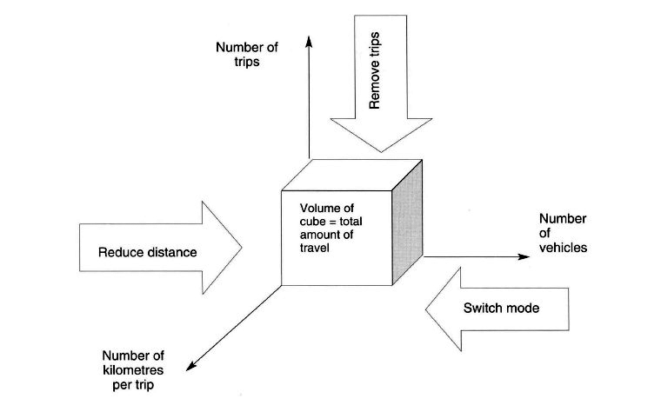
- Opzioni di riduzione degli spostamenti (fonte: Banister, 2000)
Tale concettualizzazione anticipa per molti aspetti l’approccio Avoid-Shift-Improve, introducendo il principio in base al quale per favorire la transizione della mobilità (urbana e non solo) verso modelli sostenibili occorre favorirne il ridimensionamento in termini assoluti; ciò evidenzia una contraddizione di fondo della mobilità sostenibile: portando il ragionamento alle estreme conseguenze, si arriva infatti alla conclusione che la mobilità è tanto più sostenibile quanto meno ce n’è.

Sustainable Transport System (Centre for Sustainable Transportation – Canada, 1997)
Nello stesso periodo in cui Banister conduce la ricerca POSSUM, si costituisce a Toronto il Centre for Sustainable Transportation (CST), assorbito in seguito nella University of Winnipeg, che nel 1997 rilascia la seguente definizione, qui ripresa da Gilbert et al. (2003):
«A sustainable transport system is one that:
- allows the basic access needs of individuals and societies to be met safely and in a manner consistent with human and ecosystem health, with equity within and between generations;
- is affordable, operates efficiently, offers choice of transport mode, and supports a vibrant economy;
- limits emissions and wastes within the planet's absorptive capacity, uses renewable resources at or below their rates of regeneration, and uses non-renewable resources at or below the rate of development of renewable substitutes; minimizes land use and noise generation.» (CST 1997, cit. in Gilbert et al. 2003: 3).
Si tratta della prima definizione articolata rintracciabile in letteratura che tiene insieme il richiamo alle generazioni future ripreso dal Rapporto Brundtland (WCED, 1987), le diverse declinazioni dello sviluppo sostenibile - sebbene in un modo non esplicitamente riconducibile alla “tripartizione” classica, affermatasi dopo la Conferenza di Rio, in sostenibilità ambientale, sociale ed economica (Purvis et al. 2019), una formulazione sintetica dei principi di Dany. Degno di nota, per il suo carattere anticipatorio di temi che si imporranno nel dibattito solo successivamente, l’accenno al ruolo strumentale dei trasporti («[to allow] the basic access needs»), da assicurare attraverso la multimodalità («choice of transport mode»). Questa definizione sarà adottata, con leggere variazioni, dai ministri dei trasporti e delle comunicazioni dell’EU-15 nel Consiglio Trasporti dell’aprile 2001 (v. più avanti il paragrafo “Sustainable Transport System (Unione Europea, 2001-2004)”).

Environmentally Sustainable Transport (OECD, 1994-2002)
Le tre condizioni della sostenibilità fisica citate da Banister sono riproposte quasi alla lettera nella definizione di “trasporto ambientalmente sostenibile” (Environmentally Sustainable Transport - EST) formulata da OECD nel 2002 nel rapporto finale di un progetto iniziato nel 1994 (EST Project), anch’esso finalizzato, come POSSUM, alla individuazione di indicatori d’impatto ecologico da utilizzare nella pianificazione delle misure per mitigare/neutralizzare gli impatti della mobilità (in particolare: inquinamento atmosferico, rumore e consumo di suolo). Si tratta della prima definizione di questo tipo pubblicata da un’istituzione sovranazionale:
«An environmentally sustainable transport system is one that does not endanger public health or ecosystems and meets needs for access consistent with a) use of renewable resources at below their rates of regeneration, and b) use of non-renewable resources at below the rates of development of renewable substitutes» (OECD, 2002: 18).
Nel 2004, altre due definizioni vengono ufficializzate da parte di organismi internazionali, entrambe esplicitamente riferite ai tre “pilastri” dello sviluppo sostenibile – ambientale, sociale ed economico (spesso indicati come tre E – Environment, Equity, Economy, o tre P – Planet, People, Prosperity). Se nella definizione OECD, l’obiettivo era porre l’accento esclusivamente sulla dimensione ambientale, queste nuove definizioni, avanzate rispettivamente dalla Commissione Europea e dal World Business Council for Sustainable Development (organo di cooperazione delle 200 maggiori industrie del mondo sui temi dello sviluppo sostenibile, con sede a Ginevra) manifestano le proprie diverse finalità attraverso l’ordine di priorità assegnato all’una o all’altra dimensione.

Sustainable Transport System (Unione Europea, 2001-2004)
Per quanto riguarda l’Unione Europea, la prima definizione di sistema di trasporti sostenibile è quella contenuta negli atti del Consiglio “Trasporti” del 2001 che, come si è detto, ricalca sostanzialmente il testo redatto dal Centre for Sustainable Transportation (Canada), integrato con il riferimento a due elementi chiave fissati nel Trattato di Maastricht: « a competitive economy [in luogo di “vibrant economy”, nell’originale - NdR], as well as balanced regional development» (cit. in: European Commission, 2004: Annex 4).
La formulazione adottata dal Consiglio Trasporti 2001 non ha comunque avuto diffusione all’esterno, tanto che, pochi mesi dopo, nel Libro Bianco dei trasporti 2001 La politica europea dei trasporti fino al 2010: il momento di decidere (COM(2001)260), la Commissione Europea pone l’esigenza «di fornire una definizione operativa di “sistema di trasporto sostenibile” per offrire ai decisori politici un’indicazione utile e concreta» (European Commission, 2001: 21)».
La risposta a questa richiesta è contenuta nel rapporto preparatorio della Strategia tematica per l’ambiente urbano dell’UE (COM(2004)60) (v. paragrafo 1.3.2. Rispetto alla precedente, la formulazione risulta semplificata e con un accento più spostato sulle dimensioni ambientale (coerentemente al tema della Strategia) e sociale. Tale ”riposizionamento” testimonia, oltre alle diverse sensibilità che convivono- tuttora - dentro l’UE di fronte alle questioni riguardanti la sostenibilità, come il raggiungimento di un equilibrio fra le tre dimensioni dello sviluppo sostenibile sia un processo intrinsecamente conflittuale.
A partire da un enunciato condizionale, la Strategia tematica propone la seguente definizione normativo-multicriteriale:
«Un sistema di trasporto urbano è sostenibile se:
- favorisce la libertà di movimento, la salute, la sicurezza e la qualità della vita dei cittadini delle generazioni attuali e di quelle future;
- è efficiente sotto il profilo ambientale;
- aiuta un’economia dinamica, senza esclusioni di sorta, che dia a tutti, compresi i ceti meno abbienti, gli anziani o i cittadini disabili, accesso a opportunità e servizi». (European Commission, 2004: 46)
Segue l’elencazione per punti di sette modi per conseguire gli obiettivi (qui riportati in nota; saranno poi ripresi e sviluppati nel paragrafo 2.2.4.1) che anticipano sommariamente gli indirizzi operativi che dovranno avere gli strumenti di pianificazione della mobilità urbana (la Strategia tematica è il dispositivo che per primo annuncia l’introduzione, nel corpus normativo dell’UE, di quelli che diventeranno i Piani Urbani della Mobilità Sostenibile).

Sustainable Mobility (World Business Council for Sustainable Development, 2000-2004)
Anche il World Business Council for Sustainable Development ufficializza la definizione di Mobilità Sostenibile proveniente dal mondo dell’industria nel report finale (Mobility 2030. Meeting the challenges to sustainability (WBCSD, 2004)) di un progetto pluriennale, il Sustainable Mobility Project (SMP), avviato nel 2000 con la partecipazione di oltre 200 esperti provenienti da dodici aziende leader della filiera della mobilità. Come si legge nell’Executive summary:
«By “sustainable mobility” the project means “the ability to meet the needs of society to move freely, gain access, communicate, trade and relationships without sacrificing other essential human or ecological values today or in the future» (WBCSD, 2004: 5).
Tale enunciato riflette la concezione condivisa dalle multinazionali che compongono il WBCSD della mobilità come driver della crescita economica, che deve essere promossa e ampliata per soddisfare bisogni umani legittimi e sostenere lo sviluppo dei paesi in via di sviluppo. Sebbene il rapporto riconosca che i trasporti comportano costi molto alti – inquinamento, emissioni di gas serra, congestione, rischi per la sicurezza stradale, rumore e disgregazione di comunità ed ecosistemi (WBCSD 2004: 13-15) – il Council propone di affrontarli senza porre limiti alla domanda di mobilità e alle prospettive di sviluppo del comparto, puntando esclusivamente su interventi tecnologici e gestionali per la mitigazione degli impatti negativi (veicoli a basse emissioni, carburanti alternativi, sistemi di trasporto intelligenti). Un approccio evidentemente antitetico al concetto di Environmentally Sustainable Transport sostenuto dall’OECD.

Sustainable Transport (ONU, 2016-2025)
Di taglio significativamente diverso sono le due definizioni, molto più recenti, elaborate all’interno dell’ONU.
La prima, che segue di un anno la pubblicazione dell’Agenda 2030 e l’Accordo sul Clima di Parigi (2015), è contenuta nel rapporto dell’UN Secretary-General's High-Level Advisory Group on Sustainable Transport Mobilizing Sustainable Transport for Development presentato alla Global Sustainable Transport Conference ad Ashgabat, in Turkmenistan, nel novembre 2016:
«[Sustainable transport is] the provision of services and infrastructure for the mobility of people and goods – advancing economic and social development to benefit today's and future generations – in a manner that is safe, affordable, accessible, efficient and resilient, while minimising carbon and other emissions and environmental impacts» (cit. in UN, 2021: 2).
In linea con la posizione del WBCSD, essa traguarda gli obiettivi di sostenibilità da una prospettiva prioritariamente economica (considerata irrinunciabile per i paesi in via di sviluppo), confermando il legame fra trasporti e sviluppo economico e sociale (in contraddizione con il principio di decoupling alla base della Strategia tematica sull’ambiente urbano europea) e senza subordinare in modo esplicito a vincoli ambientali l’implementazione di servizi e infrastrutture (diversamente dalla posizione espressa dall’OECD nel 2002). Dall’altro lato, introduce per la prima volta il concetto di “resilienza”, supportando l’integrazione della vulnerabilità climatica nella definizione delle politiche nazionali di trasporto.
La seconda definizione è stata formulata nel 2025 nell’ambito della Climate Promise Initiative del Programma delle Nazioni Unite per lo Sviluppo (UNDP), organizzazione che coordina l'assistenza tecnica prestata dal sistema ONU ai paesi in via di sviluppo per raggiungere gli Obiettivi di Sviluppo Sostenibile, e pur rivolgendosi in particolare ai paesi in via di sviluppo, esprime una prospettiva completamente diversa dalla precedente:
«Sustainable transport refers to mobility systems that seek to minimize greenhouse gas emissions and environmental impacts, while ensuring safety and affordability, improving energy and resource efficiency, and providing equitable access to mobility for all. This includes everything from walking and cycling networks to electric road transport powered by renewables to enhanced public mobility and the adoption of clean fuels for shipping and aviation. Improvements in efficiency, land use and system design are also a critical component of making transport more sustainable» (UNDP 2025 – online)
Il riferimento alla dimensione economica, qui implicito, è espresso sinteticamente, in termini di opportunità, in un commento esplicativo contenuto nella presentazione della stessa iniziativa:
«Sustainable transport is not a single solution, but a systems approach, integrating technology, infrastructure, planning, policy and behaviour change to reduce emissions while enhancing connectivity. When designed well, sustainable transport systems simultaneously support health, economic opportunity and environmental protection» (UNDP 2025 – online).
Tale apparente omissione è in realtà compensata nell’enfasi posta sull’approccio sistematico che deve informare i sistemi di mobilità, integrando tecnologia, infrastrutture, pianificazione e comportamenti responsabili.
Un concetto multidimensionale e controverso
Al netto delle differenze sostanziali fra “mobilità” (che esprime una domanda) e “trasporto” o “sistema di trasporto” (che esprime una offerta per soddisfare la domanda di mobilità di persone e movimentazione di merci con relativa logistica), e delle relative implicazioni concettuali, che spostano in partenza il fuoco (e la “coperta”) ora sulla necessità/opportunità di muoversi, ora sui modi e le infrastrutture necessarie - il confronto fra le definizioni sopra riportate conferma la difficoltà a trovare una sintesi equilibrata fra le diverse dimensioni della sostenibilità chiamate in causa. Evidenzia inoltre la conflittualità implicita tra queste stesse dimensioni – ambientale, sociale ed economica - che connota il concetto madre formalizzato nel Rapporto Brundtland come un’arena di confronto/scontro perenne tra priorità difficili da conciliare (Leal Filho 2024) – da cui per altro deriva la sua utilità rispetto all’accettazione acritica, e gravida di conseguenze sul pianeta, del modello estrattivo dominante l’Antropocene (Elmqvist et al. 2021, Alberti M., 2024)). Nell’impattare tutte e tre i “pilastri” dello sviluppo sostenibile, il tema “mobilità” costituisce un’efficace cartina di tornasole della tensione latente fra gli interessi che rappresentano (GRIN 2020) – «ed è probabilmente quello che ne esprime nel modo più vistoso gli aspetti di reciproca conflittualità all'interno dei contesti urbani e metropolitani» (Alberti, 2014: 70).
Sebbene la maggior parte delle definizioni analizzate non riguardino in modo specifico le aree urbane (che comunque sono quelle che generano, attraggono o gestiscono al loro interno la maggior parte della domanda di mobilità e in cui si verificano i fenomeni di congestione da cui derivano molte criticità), dalla prospettiva interdisciplinare in cui si colloca la presente ricerca colpisce che nessuno dei soggetti che le hanno proposte abbia preso in considerazione le caratteristiche spaziali degli insediamenti, se non sotto il profilo dell’uso e del consumo del suolo. Come se, nell’orientare le politiche per tradurre in pratica quelle nozioni, con il supporto degli indicatori d’impatto individuati, le sostanziali differenze morfologiche degli insediamenti e dei tessuti e reti viarie che li compongono non fossero anch’esse variabili fondamentali per fare diagnosi e prendere conseguentemente decisioni efficaci. Si tratta in effetti di una lacuna difficile da giustificare, se pensiamo:
- che tali configurazioni spaziali sono il riflesso di processi insediativi in cui l’evoluzione dei modi e comportamenti di mobilità ha giocato un ruolo determinante;
- che le strutture urbane frutto di tale evoluzione costituiscono un hardware fortemente condizionante non solo la mobilità attuale, ma anche quella futura;
- che sono proprio tali variabili fisiche a generare il conflitto sull’uso degli spazi disponibili da cui dipendono molti impatti connessi ai trasporti e/o il loro grado di intensità (congestione, esposizione della popolazione agli inquinanti, incidentalità, ecc.)
Di qui la decisione di includere, fra gli esiti di questa ricerca – nel “Vademecum per la transizione” inserito nell’ultima parte di questa relazione (capitolo 5.1) - una definizione di mobilità urbana sostenibile estesa agli aspetti che riguardano lo spazio fisico, visto come risorsa non rinnovabile e fattore discriminante per la transizione, soprattutto in contesti multiformi e stratificati quali sono le città europee e italiane in particolare.

La mobilità urbana come ambito multidisciplinare d’innovazione
The discussion addresses sustainable urban mobility from multiple and interrelated perspectives, unified by their orientation towards innovation. It delineates the strategic, technological, and spatial directions that underpin the ecological transition of transport systems. The analysis opens with an examination of the European Union’s regulatory and policy framework, emphasising the centrality of climate action and the progressive decarbonisation targets shaping current mobility strategies. This institutional dimension is connected to the evolution of urban planning paradigms, which seek to transcend car-dependent models in favour of place-based approaches centred on local accessibility, proximity, and active mobility. The study then considers technological innovation in vehicles—ranging from electric propulsion and alternative fuels to autonomous driving and the enhancement of collective transport systems—alongside the emerging processes of service innovation associated with shared and on-demand mobility. Further attention is devoted to digital transformation tools for demand management, highlighting the potential of intelligent transport systems and the mobility-as-a-service ecosystem to foster integration and efficiency. Complementary thematic boxes present European emissions directives, international best practices in urban planning, and current institutional experiments in integrated mobility platforms.

Il sottocapitolo offre un’ampia panoramica delle molteplici dimensioni della mobilità urbana sostenibile, che, rispetto agli approcci settoriali consolidati, ne fanno un campo di ricerca teorica e applicata multidisciplinare, catalizzatore di pratiche e strategie innovative multilivello orientate alla sostenibilità.
La trattazione prende avvio dall'analisi del quadro normativo dell'Unione Europea, evidenziando il ruolo centrale delle politiche climatiche e dei nuovi indirizzi programmatici volti alla progressiva decarbonizzazione del settore.
A questa cornice istituzionale si agganciano i rinnovati paradigmi della pianificazione urbana, ideati per superare l'eredità dei modelli autocentrici a favore dell'accessibilità di prossimità e dell’integrazione fra trasporti pubblici e mobilità attiva.
L'indagine procede esaminando le innovazioni tecnologiche riguardanti i mezzi di trasporto - che comprendono i sistemi di trazione elettrica, i carburanti alternativi, la guida autonoma e le evoluzioni dei sistemi di trasporto collettivo – e i modi “flessibili”, che si sono recentemente affermati per rispondere a segmenti di domanda non adeguatamente coperti da questi ultimi.
Infine, si approfondiscono gli strumenti per la gestione digitale della domanda, con particolare attenzione ai sistemi di trasporto intelligenti e all'ecosistema MaaS (Mobility as a Service). Il testo include presenti box tematici relativi alle direttive europee sulle emissioni, alle buone pratiche urbanistiche internazionali e allo stato delle sperimentazioni istituzionali sulle piattaforme di mobilità integrata.

Innovazioni normative e nelle politiche dell’UE
The analysis traces the evolution of the European Union’s regulatory and strategic framework on urban mobility, outlining the transition from a sectoral approach to an integrated vision that aligns mobility with climate, energy, and digital policies. Central to this process is the European Green Deal, supported by a set of instruments that commit the transport sector to deep emission reductions in pursuit of climate neutrality. The main policy guidelines—the Sustainable and Smart Mobility Strategy, the European Mission on Climate-Neutral and Smart Cities, the Fit for 55 package, and the European Declaration on Cycling—define a coherent trajectory towards decarbonisation, modal transition, and digitalisation. The text also reviews the principal environmental directives affecting urban transport, together with research, innovation, and funding programmes such as Horizon Europe, the European Innovation Council, and the Civitas initiative, which collectively promote technological innovation, experimentation in urban living labs, and the integration of mobility networks.

Indirizzi e quadri strategici
L'architettura delle politiche europee per la mobilità sostenibile si è consolidata attraverso un percorso progressivo che ha trasformato semplici raccomandazioni in obblighi vincolanti, delineando una traiettoria chiara verso la decarbonizzazione e la digitalizzazione del settore; di seguito l’elenco cronologico dei principali quadri strategici.
Il percorso evolutivo prende avvio con il Libro Verde sulla mobilità urbana (2007) e il successivo Piano d'Azione sulla Mobilità Urbana (2009), che pongono le basi per la pianificazione comunitaria. Tale visione si consolida nel Libro Bianco dei Trasporti (2011), tracciando la roadmap al 2050, e viene strutturata operativamente attraverso l'Urban Mobility Package (2013). L'attenzione alla decarbonizzazione si intensifica con la Strategia europea per la mobilità a basse emissioni (2016). In tempi più recenti, il quadro subisce una forte accelerazione con la pubblicazione della seconda edizione delle Guidelines for Developing and Implementing a Sustainable Urban Mobility Plan (2019) e il lancio del Green Deal Europeo (2019), la strategia madre che fissa l'obiettivo della neutralità climatica al 2050. A questi seguono la Nuova Carta di Lipsia (2020) e la Strategia per una mobilità sostenibile e intelligente (2020), che declina gli obiettivi del Green Deal nello specifico settore dei trasporti. Il quadro si completa con il lancio della EU Mission on Climate-Neutral and Smart Cities (2020/2021), volta a creare 100 città a impatto zero entro il 2030, e l'adozione del pacchetto normativo Fit for 55 (2021), che rende giuridicamente vincolanti i target di riduzione delle emissioni, culminando infine nel New EU Urban Mobility Framework (2021), parte integrante dell'attuale approccio sistemico europeo.

Il Green Deal europeo (2019)
Costituisce la strategia di crescita onnicomprensiva adottata dall'Unione Europea per trasformare l'UE in una società equa e prospera, dotata di un'economia moderna, efficiente sotto il profilo delle risorse e competitiva. L'obiettivo primario è rendere l'Europa il primo continente a impatto climatico zero (neutralità climatica) entro il 2050. Il principio cardine del Green Deal è il disaccoppiamento (decoupling) tra la crescita economica e l'uso delle risorse naturali: esso mira a garantire che lo sviluppo economico non comporti un ulteriore degrado ambientale. Tale impegno politico è stato reso giuridicamente vincolante attraverso la Legge europea sul clima (Regolamento UE 2021/1119), che fissa anche il traguardo intermedio di riduzione delle emissioni nette di gas a effetto serra di almeno il 55% entro il 2030 rispetto ai livelli del 1990 (pacchetto Fit for 55). Il settore dei trasporti rappresenta uno dei pilastri centrali del Green Deal, in quanto responsabile di circa il 25% delle emissioni totali dell'UE. La strategia impone per questo comparto una riduzione delle emissioni del 90% entro il 2050. Gli interventi specifici per la mobilità includono:
- Transizione verso emissioni zero: promozione massiva di veicoli a emissioni zero (con l'obiettivo di 30 milioni di veicoli a zero emissioni entro il 2030) e stop alla vendita di motori endotermici per auto e furgoni dal 2035.
- Infrastrutture e carburanti: implementazione del regolamento AFIR per garantire una rete capillare di ricarica elettrica e rifornimento di idrogeno, essenziale per eliminare la "range anxiety" degli utenti.
- Mobilità urbana e attiva: rafforzamento ruolo delle città attraverso Piani urbani della mobilità sostenibile (PUMS), promuovendo il trasporto pubblico, la mobilità ciclabile e pedonale e la multimodalità come alternative all'auto privata.
- Smart mobility: integrazione della digitalizzazione (MaaS, ITS) per ottimizzare i flussi e ridurre la congestione (European Commission, 2019c).

Strategia per una mobilità sostenibile e intelligente (2020)
La Strategia per una mobilità sostenibile e intelligente Mettere i trasporti europei sulla buona strada per il futuro è il documento programmatico che definisce la roadmap operativa per la trasformazione del sistema dei trasporti dell'Unione Europea nei decenni successivi al 2020. Essa costituisce uno dei capisaldi attuativi del Green Deal Europeo, riconoscendo il settore dei trasporti come uno dei più complessi da decarbonizzare e fissando l'obiettivo irreversibile di ridurre le emissioni del comparto del 90% entro il 2050. Il documento non si limita a fissare obiettivi climatici, ma delinea un piano d'azione strutturato in 82 iniziative concrete da lanciare nel quadriennio successivo all'adozione, organizzate attorno a tre pilastri fondamentali: sostenibilità, innovazione (smartness) e resilienza. La strategia mira a sostituire l'attuale sistema basato sui combustibili fossili con un ecosistema di trasporto multimodale, interconnesso e automatizzato. Gli interventi principali includono:
- Decarbonizzazione e shift modale: promozione massiva di veicoli a zero emissioni, carburanti sostenibili (idrogeno, biocarburanti) e potenziamento della mobilità attiva (piedi e bici). Fissa target quantitativi precisi che guidano le politiche locali, tra cui: avere almeno 30 milioni di veicoli a zero emissioni sulle strade e 100 città climaticamente neutre entro il 2030; raddoppiare il traffico ferroviario ad alta velocità entro il 2050.
- Digitalizzazione: integrazione profonda delle tecnologie digitali, promuovendo il Mobility as a Service (MaaS), i sistemi di trasporto intelligenti (ITS), la mobilità connessa e autonoma e la dematerializzazione dei titoli di viaggio per ottimizzare l'uso delle infrastrutture e ridurre la congestione.
- Resilienza e giustizia sociale: rafforzamento del mercato unico dei trasporti per resistere a crisi future (come quella pandemica), garantendo al contempo che la mobilità rimanga accessibile e conveniente per tutti, non lasciando indietro le regioni periferiche o i gruppi sociali vulnerabili (European Commission, 2020).

EU Mission on Climate-Neutral and Smart Cities (2020)
La Missione UE è un ambizioso programma di ricerca e innovazione (R&I) incardinato nel programma quadro Horizon Europe, finalizzato a supportare, promuovere e trasformare 100 città europee in hub di sperimentazione per raggiungere la neutralità climatica entro il 2030. A differenza dei programmi tradizionali, la Missione adotta un approccio olistico e basato sulla domanda (demand-driven), utilizzando le città selezionate come laboratori viventi (living labs) e centri di innovazione per testare soluzioni che consentano a tutte le altre città europee di diventare climaticamente neutre entro il 2050. Lo strumento centrale di governance è il Climate City Contract (CCC), un accordo non vincolante ma che rappresenta un forte impegno politico, co-creato dalle città per definire piani di investimento e strategie di attuazione. L'attuazione operativa e il supporto tecnico alle città sono garantiti da una specifica Mission Platform (una piattaforma di supporto all'attuazione, finanziata come azione di ricerca e innovazione, che fornisce servizi di consulenza, competenze tecniche e finanziarie per lo sviluppo dei CCC). La mobilità urbana rappresenta una leva fondamentale della Missione per raggiungere i target del Green Deal, contribuendo direttamente agli obiettivi della Strategia per una mobilità sostenibile e intelligente. Le priorità in questo ambito includono:
- Transizione modale: promozione di una mobilità urbana e interurbana sana e sostenibile, puntando al raddoppio del traffico ferroviario ad alta velocità e allo sviluppo massiccio di infrastrutture ciclabili sicure e percorsi pedonali nei prossimi 10 anni.
- Innovazione e smart mobility: implementazione di sistemi di trasporto intelligenti (ITS), analisi avanzata dei dati, soluzioni di mobilità automatizzata e connessa, e logistica urbana verde.
- Pianificazione integrata (PUMS): incentivo all'utilizzo dei Sustainable Urban Mobility Plans (SUMP/PUMS) come quadro di riferimento per misurare e valutare gli interventi nel trasporto urbano, armonizzandoli con i piani energetici (SECAP) (European Commission, 2023a).

Pacchetto Fit for 55
Il pacchetto Fit for 55 costituisce l'insieme organico di proposte legislative adottato dalla Commissione Europea per rivedere e aggiornare la legislazione dell'UE in materia di clima, energia e trasporti. Esso rappresenta lo strumento operativo fondamentale per attuare il Green Deal europeo, allineando le norme vigenti all'obiettivo vincolante, sancito dalla Legge europea sul clima, di ridurre le emissioni nette di gas a effetto serra di almeno il 55% entro il 2030 rispetto ai livelli del 1990. Il pacchetto si compone di una serie di atti (comunicazioni, direttive, regolamenti) mirati a realizzare una trasformazione profonda dell'economia, garantendo una transizione giusta e socialmente equa verso la neutralità climatica prevista per il 2050. Il settore dei trasporti è uno dei principali destinatari delle riforme del pacchetto, con l'obiettivo di ridurre drasticamente le emissioni di CO2 e promuovere i combustibili alternativi. Le misure chiave includono:
- Standard di emissione per veicoli (stop endotermico): il Regolamento (UE) 2023/851 ha introdotto nuovi standard di prestazione per le emissioni di CO2 di autovetture e furgoni nuovi, stabilendo l'obiettivo di riduzione del 100% delle emissioni allo scarico entro il 2035. Ciò sancisce di fatto la fine della vendita di veicoli con motore a combustione interna a partire da quella data.
- Infrastrutture per combustibili alternativi (AFIR): il Regolamento (UE) 2023/1804 (AFIR) sostituisce la direttiva DAFI e impone agli Stati membri target vincolanti per la realizzazione di una rete capillare di infrastrutture di ricarica elettrica e rifornimento di idrogeno lungo le reti principali e nei nodi urbani, per garantire l'interoperabilità e l'uso di veicoli a zero emissioni.
- Trasporto marittimo e aereo: introduzione delle iniziative FuelEU Maritime e ReFuelEU Aviation per promuovere l'uso di carburanti sostenibili e a basso contenuto di carbonio anche nei settori difficili da elettrificare.
- Veicoli pesanti: il Regolamento (UE) 2024/1610 fissa obiettivi di riduzione delle emissioni del 90% entro il 2040 per i veicoli pesanti nuovi e impone che tutti i nuovi autobus urbani siano a zero emissioni già dal 2035 (European Commission, 2021a).

European Declaration on Cycling
La Dichiarazione europea sulla ciclabilità è un atto interistituzionale proclamato congiuntamente dal Parlamento europeo, dal Consiglio e dalla Commissione europea (European Parliament et al., 2024). Si tratta di un'iniziativa puntuale di indirizzo politico che, pur non essendo giuridicamente vincolante, rappresenta un impegno politico strategico dell'Unione volto a riconoscere la mobilità ciclistica come una delle forme di trasporto più sostenibili, accessibili, inclusive ed economiche, elevandola a priorità per la società e l'economia europea (European Parliament et al., 2024). Il documento funge da "bussola strategica" per orientare le politiche future e le iniziative esistenti a livello comunitario, nazionale e locale (European Parliament et al., 2024).
L'obiettivo primario della Dichiarazione è liberare il pieno potenziale della mobilità ciclistica nell'UE, considerandola essenziale per il raggiungimento degli obiettivi climatici, dell'azzeramento dell'inquinamento e dell'efficienza energetica. Il documento si articola in otto capitoli che delineano impegni specifici per le istituzioni e gli Stati membri:
- Sviluppo delle politiche: impegno a sviluppare e rafforzare strategie per la ciclabilità a tutti i livelli di governance, dando priorità a tali misure nella pianificazione della mobilità urbana sostenibile.
- Inclusione e accessibilità: promozione della bici come mezzo per l'inclusione sociale, con attenzione a gruppi vulnerabili, anziani e persone con disabilità, incoraggiando anche misure per aumentarne l'accessibilità economica (es. aliquote IVA ridotte per acquisto e riparazione).
- Infrastrutture ciclabili: impegno ad aumentare significativamente le infrastrutture sicure e coerenti, separando fisicamente le piste ciclabili dal traffico motorizzato ove possibile e creando reti coerenti nelle città e collegamenti tra aree urbane e rurali ("autostrade ciclabili").
- Investimenti: mobilitazione di supporto tecnico e finanziamenti (inclusi FESR, PNRR/RRF e Fondo sociale per il clima) per sbloccare il potenziale della ciclabilità.
- Sicurezza stradale: applicazione dell'approccio "Vision Zero" per ridurre incidenti e decessi, rafforzando le norme di sicurezza, la formazione e la sicurezza dei parcheggi per contrastare i furti.
- Industria e green jobs: sostegno all'industria europea della bicicletta (inclusa la produzione di e-bike e componentistica) e ai servizi correlati (ciclologistica, bike sharing, cicloturismo) come motori di occupazione di qualità e crescita economica locale.
- Multimodalità e cicloturismo: promozione dell'integrazione bici-treno/bus (es. più spazi per bici a bordo e parcheggi sicuri nelle stazioni) e del bike sharing come soluzione per il primo e ultimo miglio.
- Raccolta dati: miglioramento della raccolta dati a livello UE per monitorare i progressi, sviluppando indicatori armonizzati per le reti TEN-T e statistiche sulla ripartizione modale.

BOX 1 - DIRETTIVE E REGOLAMENTAZIONI SULL’AMBIENTE URBANO CHE INCIDONO SUI TRASPORTI
Qualità dell’aria
La disciplina sulla qualità dell'aria definisce il quadro normativo unitario per la valutazione, il monitoraggio e la gestione dell'inquinamento atmosferico nell'Unione Europea, con l'obiettivo di raggiungere l'"inquinamento zero" entro il 2050. Essa stabilisce standard di qualità dell'aria (valori limite, valori-obiettivo, soglie di allarme e obblighi di riduzione dell'esposizione media) per specifici inquinanti — tra cui particolato (PM 10 e PM 2,5), biossido di azoto (NO2), ozono (O3) e benzo(a)pirene — al fine di evitare, prevenire o ridurre gli effetti nocivi per la salute umana e l'ambiente. La normativa introduce il diritto per i cittadini di ottenere un risarcimento per i danni alla salute causati dalla violazione intenzionale o colposa delle norme nazionali di recepimento e prevede la predisposizione di piani e "tabelle di marcia" per la qualità dell'aria nelle zone in cui i valori limite non vengono rispettati.
Il settore dei trasporti è individuato come una delle fonti principali su cui intervenire per l'abbattimento delle emissioni. I piani per la qualità dell'aria previsti dalla direttiva devono considerare misure specifiche di mobilità sostenibile, tra cui:
- Gestione del traffico e pianificazione urbana: adozione di provvedimenti per limitare le emissioni, inclusa la creazione di zone a basse emissioni, strade senza automobili, l'attuazione di sistemi di trasporto intelligenti e la promozione della mobilità condivisa (carsharing e carpooling).
- Trasporto pubblico e mobilità attiva: incentivi la transizione modale verso forme di trasporto meno inquinanti, come l'elettrificazione e il rafforzamento del trasporto pubblico, il miglioramento dell'intermodalità (es. park and ride) e l'ampliamento delle infrastrutture per la mobilità ciclabile e pedonale.
- Veicoli a emissioni zero: promozione della diffusione di veicoli a basse e zero emissioni (sia privati che commerciali e del trasporto pubblico), anche attraverso appalti pubblici verdi, incentivi economici per il rinnovo delle flotte e l'installazione di infrastrutture per i combustibili alternativi.
- Logistica urbana: adozione di modalità di consegna per l'ultimo miglio a emissioni zero (European Parliament & Council of the European Union, 2024a).
Monitoraggio delle emissioni di GHG
Il monitoraggio delle emissioni di GHG definisce il complesso sistematico di procedure tecnico-normative volte alla misurazione, rendicontazione e verifica (Monitoring, Reporting and Verification - MRV) dei gas a effetto serra prodotti da sorgenti antropiche. Tale processo è finalizzato ad assicurare l'accuratezza, la trasparenza e la comparabilità dei dati climatici necessari per traguardare gli obiettivi di neutralità climatica sanciti dalla Legge europea sul clima e l'allineamento agli impegni internazionali dell'Accordo di Parigi (European Commission, 2021a). Il sistema si basa su un approccio integrato che combina dati storici, proiezioni modellistiche e misurazioni dirette per valutare i progressi verso i target di riduzione, supportando l'implementazione del principio "chi inquina paga". Il monitoraggio riveste un ruolo cruciale nel settore dei trasporti, comparto che ha registrato un aumento delle emissioni del 25,9% rispetto ai livelli del 1990, richiedendo interventi urgenti di decarbonizzazione. Le attività principali in questo ambito includono:
- Regolamentazione della CO2: il cardine normativo è rappresentato dal Regolamento (UE) 2019/631, aggiornato dal Regolamento (UE) 2023/851, che impone la riduzione del 100% delle emissioni allo scarico per i nuovi veicoli leggeri entro il 2035 (European Parliament et al., 2024).
- Sorveglianza dei non-CO2 (CH4 e N2O): l'attività di ricerca, come quella promossa dal Joint Research Centre (JRC), evidenzia la necessità di monitorare gas climalteranti non ancora pienamente regolamentati allo scarico per i veicoli leggeri, quali il metano (CH4) e il protossido di azoto (N2O). Quest'ultimo risulta critico poiché i sistemi di post-trattamento per i motori diesel (come SCR e LNT), necessari per abbattere gli ossidi di azoto (NOx), possono generare inavvertitamente emissioni di N2O, compromettendo i benefici climatici.
- Monitoraggio reale (OBFCM): per ovviare alle discrepanze tra dati di laboratorio e reali, le recenti normative (Euro 7) hanno consolidato l'obbligo di installare dispositivi On-Board Fuel and Electric Energy Consumption Monitoring (OBFCM) per tracciare il consumo reale di carburante ed energia durante l'intero ciclo di vita del veicolo (European Commission, 2024).
Il sistema MRV disciplina trasversalmente l'intera economia dell'Unione. Questo sistema si applica ai settori industriali ed energetici attraverso il sistema di scambio di quote di emissione (EU ETS), nonché all'agricoltura, alla gestione dei rifiuti e all'edilizia tramite il Regolamento sulla Condivisione degli Sforzi (Effort Sharing Regulation), che assegna target nazionali vincolanti per i settori non coperti dall'ETS (European Commission, 2021a).
Omologazione dei veicoli a motore, motori e componenti
L'omologazione svolge un ruolo cardine nella decarbonizzazione e nella riduzione dell'impatto ambientale dei trasporti. Le norme recenti (Euro 7) si concentrano su:
- Controllo integrato delle emissioni: fissazione di limiti più severi per gli inquinanti allo scarico (come NOx​ e particolato PN10) e, per la prima volta, regolamentazione delle emissioni "non di scarico", ovvero il particolato prodotto dai freni e le microplastiche derivanti dall'abrasione degli pneumatici.
- Durabilità delle batterie: introduzione di requisiti minimi di prestazione e monitoraggio dello stato di salute delle batterie di trazione per veicoli elettrici e ibridi, essenziale per garantire la sostenibilità a lungo termine della mobilità elettrica.
- Monitoraggio reale: obbligo di installare sistemi di monitoraggio di bordo (OBM) e dispositivi per la misurazione del consumo reale di carburante ed energia elettrica (OBFCM), assicurando che le prestazioni ambientali siano mantenute durante l'intero ciclo di vita del veicolo e non solo in laboratorio.
- Passaporto ambientale: introduzione di un passaporto ambientale del veicolo (EVP) in formato digitale, contenente dati aggiornati su emissioni, consumi e stato della batteria.
Oltre alle prestazioni dinamiche e ambientali, il quadro di omologazione regola l'accesso alle informazioni di riparazione e manutenzione (OBD) per garantire la concorrenza nel mercato dei servizi post-vendita, e stabilisce norme sulla cibersicurezza e la protezione contro la manomissione dei sistemi di bordo (European Parliament & Council of the European Union, 2018; European Parliament & Council of the European Union, 2024b).

Programmi di ricerca e innovazione

Horizon Europe (Cluster 5)
Horizon Europe è il principale strumento di finanziamento della ricerca e dell'innovazione (R&I) dell'Unione europea. All'interno di questa architettura, il Cluster 5 "Clima, energia e mobilità" costituisce il pilastro strategico dedicato a finanziare progetti che mirano alla transizione ecologica e tecnologica. Esso opera in sinergia con il Green Deal europeo, sostenendo l'intero ciclo di vita dell'innovazione: dalla ricerca di base alla diffusione sul mercato, fino all'applicazione nelle politiche urbane e regionali. Il Cluster agisce attraverso bandi competitivi e strutture collaborative note come European Partnerships, che aggregano fondi pubblici e privati per affrontare sfide tecnologiche complesse e garantire un impatto a lungo termine sulla competitività e sostenibilità europea.
La mobilità sostenibile rappresenta il cuore nevralgico del Cluster 5, con l'obiettivo di sviluppare soluzioni per decarbonizzare l'intero sistema dei trasporti. Gli ambiti prioritari includono:
- Veicoli a zero emissioni: finanziamento della ricerca su tecnologie per batterie avanzate, idrogeno e celle a combustibile per accelerare la diffusione di veicoli puliti.
- Partenariati strategici: attivazione di iniziative specifiche come 2Zero (per il trasporto su strada a emissioni zero), Clean Aviation (per propulsioni aeronautiche pulite) ed Europe’s Rail (per la digitalizzazione e l'automazione del settore ferroviario).
- Mission Cities (laboratori urbani): attraverso la Mission Climate-Neutral and Smart Cities, il programma mira a trasformare 100 città in "laboratori viventi" (living labs) per raggiungere la neutralità climatica entro il 2030. In questo ambito, si promuovono interventi integrati come l'elettrificazione del trasporto pubblico, il Mobility as a Service (MaaS), la mobilità attiva e l'uso di tecnologie digitali (ITS) per ridurre la dipendenza dall'auto privata.
- Logistica e multimodalità: sviluppo di soluzioni per una logistica urbana efficiente e per il trasporto multimodale passeggeri e merci (European Commission, 2025a).

European Partnerships
I partenariati europei sono strutture collaborative strategiche incardinate nel programma quadro di ricerca e innovazione dell'Unione Europea, Horizon Europe. Esse associano la Commissione Europea a partner privati e/o pubblici (come l'industria, le autorità pubbliche locali, regionali o nazionali e le fondazioni) per affrontare alcune delle sfide globali più urgenti e modernizzare l'industria attraverso iniziative di ricerca e innovazione concertate. Questi strumenti aggregano fondi pubblici e privati per evitare la frammentazione delle risorse, condividere rischi e costi, e garantire che i risultati della ricerca abbiano un impatto concreto a lungo termine sulla competitività e sulla sostenibilità europea. Esistono tre tipologie di partenariato: co-programmed (tra Commissione e partner privati/pubblici), co-funded (con programmi di finanziamento congiunti gestiti da paesi UE) e institutionalized (strutture a lungo termine con base giuridica specifica).
All'interno del Cluster 5 "Clima, Energia e Mobilità", i partenariati europei giocano un ruolo cruciale per la decarbonizzazione e la digitalizzazione del settore dei trasporti. Le iniziative principali includono:
- Towards zero-emission road transport (2Zero): mira ad accelerare la transizione verso veicoli stradali a zero emissioni e lo sviluppo delle relative infrastrutture, supportando una mobilità a impatto climatico zero.
- Clean aviation: focalizzato sullo sviluppo di nuove architetture aeronautiche e sistemi di propulsione innovativi per ridurre drasticamente l'impatto ambientale del trasporto aereo.
- Europe’s rail: dedicato alla modernizzazione del sistema ferroviario attraverso l'automazione e la digitalizzazione, per renderlo più efficiente e competitivo.
- Driving Urban Transition (DUT): un partenariato specifico per le aree urbane che mira a creare capacità e comunità per le trasformazioni urbane, sostenendo la transizione verso città sostenibili, sistemi di mobilità incentrati sulle persone ed energia decarbonizzata.
Connected, Cooperative and Automated Mobility (CCAM): focalizzato sullo sviluppo di tecnologie e quadri normativi per la mobilità connessa e autonoma, essenziale per la sicurezza e l'efficienza dei trasporti futuri (European Commission, 2025a).

European Innovation Council (EIC)
L'European Innovation Council (EIC) costituisce il principale strumento di attuazione del programma di ricerca e innovazione dell'Unione Europea dedicato specificamente al sostegno delle tecnologie a rischio elevato e ad alto impatto. Esso opera come un programma di ricerca e finanziamento che affianca la ricerca di base (gestita da altri pilastri di Horizon Europe), con l'obiettivo primario di identificare, sviluppare e portare su scala globale le innovazioni dirompenti (disruptive) e le tecnologie profonde (deep-tech). A differenza dei fondi infrastrutturali, l'EIC fornisce sostegno finanziario diretto — tramite sovvenzioni e investimenti azionari (equity) — a start-up, piccole e medie imprese (PMI) e gruppi di ricerca per colmare il divario tra l'idea scientifica e la commercializzazione, supportando progetti che il mercato privato considererebbe troppo rischiosi nelle fasi iniziali.
Nell'ambito della transizione dei trasporti, l'EIC agisce come motore per le tecnologie di frontiera necessarie alla mobilità del futuro. Le sue attività si concentrano prevalentemente su:
- Deep-tech per i trasporti: finanziamento dello sviluppo di componentistica avanzata, come sensori di nuova generazione e sistemi di intelligenza artificiale applicati all'ottimizzazione del traffico e alla guida autonoma.
- Decarbonizzazione e propulsione: supporto a sistemi di propulsione alternativi e tecnologie energetiche pulite. Attraverso le sfide specifiche dell'EIC Accelerator (Green Deal challenges), vengono indirizzati fondi verso lo sviluppo di nuove chimiche per le batterie e tecnologie per la filiera dell'idrogeno, essenziali per l'elettrificazione e la sostenibilità dei veicoli.
L'EIC mantiene un approccio tecnologicamente agnostico ma orientato alle sfide strategiche dell'UE.

Connecting Europe Facility (CEF)
Il Connecting Europe Facility (CEF) è il principale strumento finanziario dell'Unione Europea dedicato allo sviluppo di reti infrastrutturali moderne, interoperabili e sostenibili ad alte prestazioni. A differenza di programmi come Horizon Europe, il CEF non è un programma di ricerca, bensì un meccanismo di finanziamento per l'implementazione pratica e la realizzazione fisica delle opere. Esso agisce come leva finanziaria, utilizzando bandi competitivi e cofinanziamenti per attrarre investimenti pubblici e privati su progetti strategici, con l'obiettivo di garantire standard infrastrutturali omogenei in tutti gli Stati membri, ridurre i costi logistici, favorire l'integrazione economica e rafforzare la coesione territoriale collegando anche le regioni periferiche.
Il CEF Transport assume un ruolo strategico nel quadro del Green Deal Europeo, finanziando interventi che accelerano la decarbonizzazione e migliorano l'intermodalità, superando la logica della sola sostenibilità urbana per abbracciare un'infrastruttura sovranazionale. Le sue priorità includono:
- Reti TEN-T e ferrovie: sostegno alla realizzazione e completamento della rete transeuropea dei trasporti (TEN-T), finanziando l'elettrificazione delle linee ferroviarie e lo sviluppo di corridoi ferroviari ad alta velocità per spostamenti a lunga distanza a basse emissioni.
- Infrastrutture per carburanti alternativi: creazione di una rete capillare di infrastrutture di ricarica elettrica e punti di rifornimento per idrogeno e GNL lungo i principali corridoi europei, essenziale per abilitare la piena interoperabilità dei veicoli a zero emissioni.
- Intermodalità e logistica: realizzazione di terminal intermodali, ammodernamento di porti marittimi e fluviali e digitalizzazione della logistica per ottimizzare i flussi di merci (European Parliament and Council, 2021b).

CIVITAS (City-VITAlity-Sustainability)
CIVITAS è un'iniziativa comunitaria e una piattaforma strategica aperta che trascende il concetto tradizionale di programma di ricerca per configurarsi come una "rete di città, per le città". Co-finanziata dalla Commissione Europea, l'iniziativa si dedica allo scambio di conoscenze, alla formazione (peer exchange) e alla sperimentazione diretta di soluzioni innovative per la mobilità urbana. Il programma agisce come un ecosistema di innovazione che supporta le amministrazioni locali nel diventare "laboratori viventi" (Living Labs). In questi contesti, le città sviluppano, testano e valutano pacchetti integrati di misure (tecnologiche, infrastrutturali e organizzative) in scenari reali, favorendo la replicabilità delle buone pratiche e superando la frammentazione degli approcci locali. CIVITAS funge da ponte tra la ricerca d'avanguardia (R&I) e l'applicazione concreta nelle politiche urbane, garantendo un supporto a lungo termine per la convalida dei risultati scientifici e la loro trasformazione in politiche attive.
La forza dell'iniziativa risiede nella sua vasta comunità, che comprende oggi oltre 330 autorità locali, offrendo opportunità di apprendimento tra pari, formazione e visibilità internazionale per le eccellenze locali. Le attività sono strutturate attorno a dieci aree tematiche che coprono l'intero spettro della mobilità urbana e del ciclo di pianificazione, tra cui la mobilità attiva, la pianificazione integrata, i veicoli puliti, la sicurezza stradale, la mobilità condivisa e la logistica urbana. Attraverso i progetti di living lab, oltre 80 città hanno già sviluppato, implementato e valutato soluzioni innovative in contesti reali, dimostrando la fattibilità di nuovi approcci alla mobilità. L'obiettivo primario di CIVITAS è accelerare la transizione verso sistemi di trasporto urbano a zero emissioni, intelligenti e inclusivi, in linea con gli obiettivi del Green Deal europeo. Le sue attività principali si concentrano su:
- Sperimentazione ("Living labs"): finanzia progetti dimostrativi in cui le città pioniere testano soluzioni integrate per il trasporto pulito, la logistica urbana e la gestione del traffico, permettendo la valutazione degli impatti prima di una diffusione su larga scala.
- Supporto ai PUMS: fornisce alle autorità locali il quadro metodologico e gli strumenti necessari per sviluppare e attuare i Piani urbani di mobilità sostenibile (PUMS/SUMP), promuovendo l'integrazione tra pianificazione e innovazione).
- Decarbonizzazione e smart mobility: sostiene l'adozione di veicoli puliti e alternativi, la mobilità condivisa (shared mobility), la mobilità attiva (piedi e bici) e l'uso di sistemi di trasporto intelligenti (ITS) per migliorare l'efficienza delle reti.

Interreg European Territorial Cooperation (ETC)
Interreg (o obiettivo «Cooperazione territoriale europea») è uno strumento fondamentale della politica di coesione, sostenuto dal Fondo europeo di sviluppo regionale (FESR) e dagli strumenti di finanziamento esterno dell'Unione (come IPA III e NDICI), finalizzato a promuovere lo sviluppo regionale integrato e armonioso tra Stati membri e le loro regioni, nonché con paesi terzi e partner. Il programma si articola in quattro componenti principali per affrontare le disparità economiche e sociali attraverso la collaborazione:
- Interreg A (Cooperazione transfrontaliera): tra regioni limitrofe (terrestri o marittime) per uno sviluppo regionale integrato.
- Interreg B (Cooperazione transnazionale): su territori più ampi o attorno a bacini marittimi per un grado più elevato di integrazione territoriale.
- Interreg C (Cooperazione interregionale): per rafforzare l'efficacia della politica di coesione promuovendo lo scambio di esperienze e buone prassi (include programmi come URBACT, INTERACT, ESPON).
- Interreg D (Cooperazione delle regioni ultraperiferiche): per facilitare l'integrazione delle regioni ultraperiferiche nel loro vicinato.
Sebbene il regolamento definisca il quadro amministrativo generale, la mobilità sostenibile emerge come elemento chiave per la connessione transfrontaliera e lo sviluppo territoriale:
- Infrastrutture transfrontaliere: il programma sostiene "grandi progetti di infrastrutture", ovvero operazioni con un costo totale di almeno 2,5 milioni di euro destinate all'acquisizione, costruzione o ammodernamento di infrastrutture che svolgono una funzione indivisibile di interesse comune e con impatto transfrontaliero.
- Gestione dei flussi e valichi: nell'ambito dell'obiettivo specifico "Un'Europa più sicura", Interreg finanzia azioni nei settori della gestione dei valichi di frontiera e della mobilità, affrontando anche le sfide legate alla migrazione.
- Sviluppo urbano integrato: tramite la componente Interreg C (in particolare il programma URBACT), si promuove il trasferimento di buone prassi in materia di sviluppo urbano integrato e sostenibile, considerando i collegamenti tra aree urbane e rurali, che includono implicitamente la gestione dei flussi di mobilità (European commission, 2021c).

New European Bauhaus
Il New European Bauhaus, lanciato nel 2021, è un progetto ambientale, economico e culturale che mira a combinare la progettazione, la sostenibilità, l'accessibilità (anche economica) e gli investimenti per contribuire alla realizzazione del Green Deal europeo. Esso esprime l'ambizione dell'UE di creare luoghi, prodotti e stili di vita che siano "belli, sostenibili e inclusivi", promuovendo un nuovo approccio che concilia lo stile con la sostenibilità. L'iniziativa si basa su un triangolo di tre valori fondamentali e inscindibili:
- Sostenibilità: intesa come obiettivi climatici, circolarità, azzeramento dell'inquinamento e biodiversità.
- Estetica: intesa come qualità dell'esperienza e stile, andando oltre la mera funzionalità.
- Inclusione: intesa come valorizzazione della diversità, uguaglianza per tutti e accessibilità. Il progetto adotta un approccio transdisciplinare e partecipativo, abbattendo le compartimentazioni tra punti di vista e professioni (cultura, tecnologia, innovazione, progettazione) per affrontare la trasformazione delle società e dei settori economici.
Sebbene il Nuovo Bauhaus Europeo sia un'iniziativa culturale trasversale, la mobilità sostenibile è integrata come componente essenziale per migliorare la qualità della vita e riconquistare il senso di appartenenza ai luoghi. Gli ambiti specifici citati includono:
- Città dei 15 minuti e mobilità attiva: il programma promuove l'economia di prossimità e concetti urbanistici come la 15-minute city, che consentono ai cittadini di accedere ai servizi e alle strutture principali a piedi, rafforzando i collegamenti comunitari e promuovendo una mobilità "sana, sostenibile e attiva".
- Infrastrutture verdi: nell'ottica di "rientrare in contatto con la natura", il NEB sostiene la costruzione di corridoi verdi urbani dedicati alla mobilità attiva e il ripensamento delle infrastrutture di trasporto esistenti.
- Materiali e industria: l'iniziativa stimola lo sviluppo di soluzioni produttive a basse emissioni di carbonio per i materiali, applicabili trasversalmente anche al settore dei trasporti.
- Equità nell'accesso: il principio di inclusione impone di dare priorità ai luoghi e alle persone che ne hanno più bisogno, affrontando il problema dell'accesso limitato ai trasporti pubblici che colpisce i gruppi svantaggiati (European Commission, 2021c).

COST (European Cooperation in Science and Technology)
COST è il principale strumento di networking aperto all'interno dello Spazio europeo della ricerca (ERA). Lo strumento fornisce finanziamenti per la creazione di reti paneuropee, aperte, interdisciplinari e guidate dall'eccellenza, denominate COST Actions. Queste reti operano con un approccio bottom-up (dal basso verso l'alto), permettendo a ricercatori e innovatori di sviluppare congiuntamente le proprie idee e nuove iniziative attraverso la messa in rete di attività di ricerca finanziate a livello nazionale o internazionale. Le COST Actions fungono da ponte verso le comunità di ricerca e innovazione, anticipando e integrando le attività dei programmi quadro collaborativi dell'UE, e producono un'ampia gamma di risultati, tra cui pubblicazioni congiunte, grandi progetti collaborativi UE e sviluppi tecnologici.
All'interno del documento strategico fornito, il concetto di mobilità sostenibile viene declinato principalmente in termini di metodologia di ricerca e innovazione negli strumenti di networking:
- Mobilità virtuale: il programma ha introdotto strumenti di mobilità virtuale per offrire un approccio a valore aggiunto alla mobilità tradizionale. Questi strumenti sono progettati per ampliare la mobilità attraverso l'Europa fornendo uno "strumento di networking aggiuntivo e sostenibile" per gli anni a venire, riducendo l'impatto ambientale legato agli spostamenti fisici dei ricercatori.
- Circolazione dei cervelli: sebbene non si tratti di trasporti urbani, il programma promuove la "circolazione dei cervelli" (brain-circulation), in particolare per le giovani generazioni, permettendo ai ricercatori di muoversi e sviluppare le proprie carriere attraverso reti collaborative in tutta Europa (COST Association, 2023).

BOX 2 – GREEN CAPITAL E GREEN LEAF AWARDS
European Green Capital Award
L’EGCA è un riconoscimento istituzionale conferito annualmente, a partire dal 2010, dalla Commissione Europea a una città europea con più di 100.000 abitanti che si è distinta per il conseguimento di standard ambientali elevati, per l'impegno costante verso obiettivi ambiziosi di sviluppo sostenibile e per la capacità di agire come modello ispiratore per altre realtà urbane. Il premio non finanzia progetti di ricerca (come Horizon Europe), ma assegna un contributo finanziario (attualmente 600.000 €) alla città vincitrice per supportare l'implementazione di ulteriori misure ambientali e attività di comunicazione durante l'anno del titolo. Le città vincitrici assumono il ruolo di "ambasciatori verdi", dimostrando concretamente come la crescita economica e la qualità della vita possano conciliarsi con la sostenibilità ecologica (European Commission, s.d.-e).
La mobilità urbana sostenibile costituisce un pilastro fondamentale e spesso decisivo per l'assegnazione del premio, essendo trasversale a molti indicatori ambientali (qualità dell'aria, rumore, clima). Le città candidate devono dimostrare non solo il possesso di dati positivi, ma l'adozione di una strategia integrata (spesso formalizzata nei Piani Urbani di Mobilità Sostenibile - PUMS) e l'attuazione di soluzioni innovative. Esempi di strategie premiate nel contesto dell'EGCA includono:
- Priorità alla mobilità attiva: trasformazione urbana basata sull'estensione delle reti ciclabili e pedonali e sulla creazione di corridoi verdi per connettere la città in modo sostenibile.
- Politiche tariffarie e digitalizzazione: introduzione del trasporto pubblico gratuito per i residenti come misura di equità sociale e disincentivo all'auto privata, supportata da soluzioni digitali per l'ottimizzazione della rete.
- Restrizioni al traffico: adozione pionieristica di zone a basse emissioni (ZTL) per limitare i veicoli inquinanti, integrata con una vasta rete tranviaria e infrastrutture per la mobilità dolce.
- Intermodalità e "Città dei 15 minuti": promozione di un modello urbano in cui servizi e trasporti siano accessibili a piedi o in bici, riducendo la dipendenza dai veicoli a motore.
La valutazione è olistica e copre l'intero spettro della gestione ambientale urbana. Oltre ai trasporti, l'EGCA si occupa di:
- Qualità dell'aria e acustica: monitoraggio degli inquinanti e riduzione del rumore ambientale.
- Acqua e rifiuti: efficienza idrica, trattamento delle acque reflue ed economia circolare nella gestione dei rifiuti.
- Natura e biodiversità: tutela degli spazi verdi, uso sostenibile del suolo e incremento della biodiversità urbana.
- Cambiamento climatico: misure di mitigazione (riduzione emissioni) e adattamento (resilienza agli eventi estremi).
Per partecipare, una città deve avere più di 100.000 abitanti ed essere situata in uno Stato membro dell'UE, nei paesi SEE o in paesi terzi associati al programma LIFE (Commissione Europea, s.d.-b). La candidatura avviene tramite un portale online e richiede la compilazione di un dossier tecnico basato su 7 indicatori ambientali chiave:
- Qualità dell'aria.
- Acqua.
- Biodiversità, Aree Verdi e Uso sostenibile del suolo.
- Rifiuti ed Economia Circolare.
- Rumore.
- Cambiamento Climatico: Mitigazione.
- Cambiamento Climatico: Adattamento.
Per ogni indicatore, la città deve descrivere: la situazione attuale, le misure attuate negli ultimi 5-10 anni e gli obiettivi futuri a breve e lungo termine.
La selezione avviene in due fasi:
- Valutazione tecnica: un pannello di esperti indipendenti valuta le candidature e seleziona i finalisti.
- Giuria finale: le città finaliste presentano la loro visione, la strategia di comunicazione e i piani d'azione davanti a una Giuria (composta da rappresentanti della Commissione Europea, Parlamento Europeo, Comitato delle Regioni, ecc.), che decreta il vincitore (European Commission, s.d.-e).
Al momento le città che hanno vinto il premio dal 2010 sono: Stoccolma, Svezia (2010); Amburgo, Germania (2011); Vitoria-Gasteiz, Spagna (2012); Nantes, Francia (2013); Copenaghen, Danimarca (2014); Bristol, Regno Unito (2015); Lubiana, Slovenia (2016); Essen, Germania (2017); Nimega, Paesi Bassi (2018); Oslo, Norvegia (2019); Lisbona, Portogallo (2020); Lahti, Finlandia (2021); Grenoble, Francia (2022); Tallinn, Estonia (2023); Valencia, Spagna (2024); Vilnius, Lituania (2025); Guimarães, Portogallo (2026).

European Green Leaf Award
Esiste un premio parallelo, lo EGLA, dedicato alle città più piccole (tra 20.000 e 100.000 abitanti), a partire dal 2015.
Lo EGLA è stato istituito per riconoscere e valorizzare gli sforzi delle amministrazioni locali di dimensioni minori che dimostrano un impegno tangibile verso una migliore gestione ambientale e la crescita verde. Le città vincitrici ricevono un contributo finanziario (attualmente fissato a 200.000 €) per sostenere le attività previste nell'anno della vittoria e assumono il ruolo di "ambasciatori verdi", dimostrando che la transizione ecologica e la sostenibilità sono obiettivi realizzabili a qualsiasi scala urbana, non solo nelle grandi metropoli. Il processo di selezione prevede una valutazione tecnica da parte di un pannello di esperti seguita da una decisione della giuria, basata sulla capacità della città di agire come modello ispiratore.
Le modalità di candidatura (tramite portale online), il processo di valutazione a due fasi (pannello di esperti tecnici seguito da una giuria) e i parametri di valutazione tecnica (i 7 indicatori ambientali) sono identici a quelli previsti per lo European Green Capital Award (EGCA).
Al momento le città che hanno vinto il premio dal 2015 sono: Mollet del Vallès, Spagna (2015); Torres Vedras, Portogallo (2015); Galway, Irlanda (2017); Lovanio, Belgio (2018); Växjö, Svezia (2018); Cornellà de Llobregat, Spagna (2019); Horst aan de Maas, Paesi Bassi (2019); Limerick, Irlanda (2020); Mechelen, Belgio (2020); Gabrovo, Bulgaria (2021); Lappeenranta, Finlandia (2021); Valongo, Portogallo (2022); Winterswijk, Paesi Bassi (2022); Treviso, Italia (2023); Helsingør, Danimarca (2023); Velenje, Slovenia (2024); Helsingør, Danimarca (2024); Viladecans, Spagna (2025); Pinerolo, Italia (2025); Águeda, Portogallo (2026); Vaasa, Finlandia (2026); Siena, Italia (2027); Assen, Paesi Bassi (2027).
Di seguito alcuni fra gli esempi più recenti delle città vincitrici per entrambi i riconoscimenti.

Tallinn (Estonia) 2023.
La capitale estone ha convinto la giuria per il EGCA grazie a un approccio che intreccia l'innovazione digitale con forti misure di equità sociale. I punti cardine sono:
- Trasporto pubblico gratuito: Tallinn è stata una delle prime capitali europee a introdurre il trasporto pubblico gratuito per i residenti. Questa misura radicale mira a ridurre l'uso dell'auto privata garantendo al contempo l'accesso universale alla mobilità.
- Digitalizzazione: la città ha sfruttato le sue avanzate competenze tecnologiche per ottimizzare la rete di trasporto e la logistica urbana attraverso soluzioni digitali.
Il modello di Tallinn dimostra che politiche tariffarie coraggiose (come la gratuità), se supportate da una solida gestione digitale, possono effettivamente modificare i comportamenti di mobilità. Tuttavia, la replicabilità del modello "trasporto gratuito" dipende fortemente dalla capacità di bilancio delle amministrazioni locali e dalla struttura fiscale specifica.

Grenoble (Francia) 2022.
Grenoble è stata premiata con EGCA per il suo ruolo pionieristico nell'adozione di politiche restrittive verso l'inquinamento e per la trasformazione infrastrutturale:
- Restrizioni alla circolazione: è stata tra le prime città francesi a istituire Zone a Basse Emissioni (ZTL) severe per i veicoli più vecchi e inquinanti, agendo con decisione sulla qualità dell'aria.
- Città 30: la città ha adottato il limite di velocità di 30 km/h, una misura che, come dimostrato in contesti simili, riduce l'incidentalità e migliora la vivibilità.
- Rete tranviaria: il successo si basa su una rete di tram molto estesa e integrata, che funge da spina dorsale per la mobilità di una città di medie dimensioni.
Le caratteristiche di Grenoble sono replicabili in città che possiedono la volontà politica di "togliere spazio all'auto". Il suo modello dimostra che anche le città medie possono implementare reti di trasporto su ferro (tram) efficienti se integrate con politiche di disincentivo all'uso del mezzo privato.

Siena (Italia) 2027.
Nel rapporto Ecosistema Urbano 2025, Siena si classifica al 30° posto generale, distinguendosi come eccellenza tra le piccole città (sotto gli 80.000 abitanti). Caratteristiche distintive:
- Trasporto pubblico: Siena domina la classifica delle piccole città per l'uso del trasporto pubblico, registrando 144 passeggeri per abitante all'anno e un'offerta di 60 vetture-km per abitante. Questi numeri superano quelli di molte città medie e grandi.
- Pedonalità: la città ha un'estensione di isole pedonali molto elevata (89,8 mq ogni 100 abitanti), posizionandosi tra le migliori in Italia per la fruibilità del centro storico senza auto.
Il modello di Siena è strettamente legato alla morfologia del suo centro storico medievale e alla gestione dei flussi (anche turistici) tramite il TPL. È replicabile in altre città d'arte o centri storici che necessitano di proteggere il nucleo antico mantenendo alta l'accessibilità attraverso un servizio pubblico capillare piuttosto che con l'auto privata (Legambiente, 2025).

Treviso (Italia) 2023.
Nonostante si trovi in un'area (Pianura Padana) geograficamente svantaggiata per la qualità dell'aria (con criticità su PM10 e Ozono), l'efficienza gestionale nei servizi le permette di mantenere una posizione di vertice. Caratteristiche distintive:
- Gestione dei rifiuti: Treviso è un modello nazionale per la raccolta differenziata. Insieme a città come Ferrara e Mantova, si posiziona nel gruppo di testa con percentuali di raccolta differenziata superiori all'80%, dimostrando un'efficienza gestionale di altissimo livello.
- Qualità dell'aria e mobilità: Sebbene la città si trovi in un'area (Pianura Padana) critica per lo smog, le politiche locali hanno permesso di mantenere buone posizioni in classifica generale, compensando le criticità ambientali territoriali con ottime performance nei servizi.
Replicabilità: Il modello di Treviso, basato su una gestione dei rifiuti puntuale ed efficiente, è altamente replicabile ed è considerato uno standard di riferimento per i comuni che mirano a raggiungere gli obiettivi europei di economia circolare. La sua posizione in classifica dimostra che è possibile ottenere alti standard ambientali anche in aree geograficamente svantaggiate per la qualità dell'aria, agendo su altre leve come i rifiuti e i servizi (Legambiente, 2025).

Finanziamenti e strumenti economici
In base al principio di sussidiarietà, la mobilità urbana è di competenza principalmente locale e non esistono regolamenti o direttive dell’UE che la disciplinino in modo specifico. Tuttavia, data la rilevanza del tema, la Commissione europea, oltre a produrre numerosi documenti strategici, ha destinato risorse finanziarie significative per promuoverla, soprattutto nell’ambito della politica dei trasporti (European Court of Auditors, 2020). Le direzioni generali della Commissione maggiormente coinvolte sono:
- la direzione generale Mobilità e trasporti (DG MOVE), che definisce le politiche dei trasporti e finanzia progetti infrastrutturali nel quadro della rete transeuropea dei trasporti (TEN-T);
- la direzione generale Politica regionale e urbana (DG REGIO), che sostiene finanziariamente Stati membri e regioni; tali risorse possono essere impiegate anche per trasporti sostenibili e interventi di mobilità urbana;
- la direzione generale Ricerca e innovazione (DG RTD), che finanzia attività di ricerca sui temi della mobilità in ambito urbano (European Court of Auditors, 2020).
La realizzazione degli obiettivi del Green Deal europeo e la transizione verso una mobilità a zero emissioni richiedono una mobilitazione di risorse senza precedenti, che trascende le capacità dei singoli bilanci nazionali. A tal fine, l'Unione Europea ha istituito un quadro finanziario integrato che combina il sostegno diretto alla ripresa economica con strumenti di garanzia a lungo termine e fondi dedicati all'innovazione tecnologica radicale.
L'architettura finanziaria si articola su quattro pilastri principali, ciascuno regolato da specifici dispositivi normativi:

FESR (Fondo Europeo di Sviluppo Regionale)
Il FESR è uno dei principali strumenti finanziari della politica di coesione dell'Unione europea. Il suo obiettivo primario è contribuire alla correzione dei principali squilibri regionali esistenti nell'Unione, partecipando allo sviluppo e all'adeguamento strutturale delle regioni in ritardo di sviluppo e alla riconversione delle regioni industriali in declino. A differenza dei fondi a gestione diretta (come Horizon Europe), il FESR opera prevalentemente in regime di "gestione concorrente" tra la Commissione europea e gli Stati membri/Regioni. Per il periodo 2021-2027, il fondo si concentra su cinque obiettivi di policy (OP), tra cui spiccano "un'Europa più competitiva e intelligente" (OP1) e "un'Europa più verde" (OP2). Una quota significativa delle risorse FESR (almeno l'8% a livello nazionale) è destinata obbligatoriamente allo sviluppo urbano sostenibile, finanziando strategie integrate per affrontare le sfide economiche, ambientali e sociali delle aree urbane.
Come evidenziato dalla Corte dei conti europea, il FESR (insieme al Fondo di coesione) rappresenta la principale fonte di finanziamento dell'Unione per la mobilità urbana, con stanziamenti che hanno registrato un incremento significativo negli ultimi cicli di programmazione. Basti pensare che nel periodo 2014-2020 le risorse disponibili per la mobilità urbana sono salite a 16,3 miliardi di euro (con un aumento del 46% rispetto al ciclo precedente), di cui ben 12,8 miliardi destinati specificamente al "trasporto urbano pulito".
Nell'ambito dell'Obiettivo Specifico 2.8 ("Promuovere la mobilità urbana multimodale sostenibile quale parte della transizione verso un'economia a zero emissioni nette di carbonio"), il FESR finanzia interventi concreti per la decarbonizzazione dei trasporti. Gli ambiti prioritari includono:
- Trasporto pubblico locale (TPL): acquisto di materiale rotabile "pulito" (bus elettrici, a idrogeno, tram, metro) e realizzazione delle relative infrastrutture di ricarica e deposito. Tuttavia, è cruciale sottolineare che i fondi europei coprono esclusivamente le spese di investimento infrastrutturale (in conto capitale), ma non forniscono alcun sostegno per i costi di esercizio e di manutenzione del servizio, che possono essere molto onerosi e rimangono a totale carico dei bilanci locali o nazionali.
- Infrastrutture per il trasporto rapido di massa: costruzione e ammodernamento di linee metropolitane, tranviarie, filoviarie e percorsi Bus Rapid Transit (BRT) per aumentare la capacità e la velocità commerciale del servizio pubblico.
- Mobilità attiva: realizzazione di infrastrutture ciclabili (piste e corsie) e pedonali, interventi di moderazione del traffico (Zone 30) e riqualificazione di spazi urbani per favorire la mobilità dolce.
- Digitalizzazione (MaaS e ITS): sviluppo di sistemi di trasporto intelligenti, piattaforme Mobility as a Service (MaaS), bigliettazione elettronica e sistemi di monitoraggio della flotta per ottimizzare la gestione e l'integrazione dei servizi.
- Nodi intermodali: potenziamento delle stazioni e dei nodi di scambio (Park&Ride, velostazioni) per facilitare il trasferimento tra diverse modalità di trasporto.
L'accesso ai fondi FESR non avviene tramite candidature dirette alla Commissione europea (come per i premi Green Capital), ma attraverso i Programmi operativi (PO) nazionali o regionali.
- Soggetti ammissibili: principalmente comuni (spesso capoluogo o Città metropolitane per le azioni urbane), società in house, aziende di trasporto pubblico locale (TPL) con contratto di servizio, ed enti regionali.
I beneficiari partecipano rispondendo ad avvisi pubblici o bandi emanati dalle Autorità di gestione (regionali o nazionali), presentando schede progetto che vengono valutate in base a criteri di ammissibilità formale e valutazione qualitativa (es. maturità progettuale, impatto sugli indicatori, cantierabilità). Un aspetto strategico fondamentale in questa fase è la "condizionalità": sebbene a livello europeo l'adozione di un Piano urbano della mobilità sostenibile (PUMS) non sia sempre un requisito giuridico per ottenere i fondi FESR, la Corte dei conti europea ha fortemente raccomandato di creare questo vincolo. In Italia, ad esempio, per accedere ai fondi nazionali ed europei per le infrastrutture, è stato introdotto l'obbligo di adottare il PUMS per i comuni con più di 100.000 abitanti, trasformando di fatto un adempimento volontario in una potente leva per la pianificazione locale (European Commission, 2023a).

InvestEU
Il Regolamento (UE) 2021/523 istituisce il programma InvestEU, che rappresenta l'evoluzione del Fondo europeo per gli investimenti strategici (FEIS). La sua funzione primaria non è l'erogazione diretta di sovvenzioni, bensì la fornitura di una garanzia di bilancio dell'UE per sostenere operazioni di finanziamento e investimento che presentano un profilo di rischio più elevato, affrontando fallimenti di mercato o situazioni di investimento sub-ottimali.
Per comprendere la portata strategica di questo strumento, è utile osservare i risultati ottenuti dal suo diretto predecessore (il FEIS). Come rilevato dalla Corte dei conti europea, a partire dal 2014 la Banca europea per gli investimenti (BEI) ha concesso prestiti per ben 48,2 miliardi di euro, supportati proprio dalle garanzie del FEIS, per finanziare l'intero settore dei trasporti, inclusi numerosi progetti di mobilità urbana. Questo strumento si rivolge a interventi di grande scala: i prestiti sono infatti destinati a progetti con costi d'investimento totali superiori alla soglia dei 25 milioni di euro, i quali devono essere concepiti per risultare sicuri, innovativi, sostenibili e rispettosi del clima. Un esempio concreto dell'applicazione di questa garanzia è l'adeguamento delle infrastrutture della metropolitana di Madrid, sostenuto da un prestito BEI con garanzie FEIS a fronte di un costo totale programmato di oltre 400 milioni di euro (Corte dei conti europea, 2020).
Meccanismo di funzionamento: il programma opera attraverso una "Garanzia dell'UE" irrevocabile, a prima richiesta e incondizionata, concessa ai partner esecutivi (come il Gruppo BEI). Questa garanzia permette di mobilitare investimenti pubblici e privati riducendo il rischio supportato dagli investitori finanziari.
InvestEU è strutturato in quattro "finestre" (policy windows). La finestra dedicata alle infrastrutture sostenibili (Articolo 7, par. 1, lettera a) è cruciale per la mobilità. Supporta finanziamenti per:
- Il rinnovo e la manutenzione delle infrastrutture di trasporto (ferroviario, stradale, marittimo e fluviale), con priorità per la rete transeuropea (TEN-T).
- La diffusione di infrastrutture per combustibili alternativi e l'elettrificazione dei trasporti.
- Sistemi di trasporto intelligenti e mobilità urbana multimodale.
Addizionalità:
Un criterio fondamentale per l'accesso a questi fondi è il principio di "addizionalità" (Articolo 209 del Regolamento finanziario, richiamato nel Reg. 2021/523): InvestEU finanzia operazioni che non avrebbero potuto essere realizzate, o non nella stessa misura, senza il sostegno della garanzia dell'Unione, stimolando così progetti innovativi che il mercato privato, da solo, non sosterrebbe (European Commission, 2023a).

RRF (Recovery and Resilience Facility)
Il RRF è il fulcro del programma Next Generation EU, lo strumento finanziario temporaneo e straordinario messo in campo dall'Unione Europea per riparare i danni economici e sociali causati dalla pandemia di COVID-19 (Kyoto Club & CNR-IIA, 2021). Si tratta di un fondo su larga scala che non finanzia direttamente la ricerca di base a fondo perduto, ma eroga risorse agli Stati membri per sostenere riforme e investimenti volti a rendere le economie e le società europee più sostenibili, resilienti e preparate alle sfide e alle opportunità delle transizioni ecologica e digitale. L'accesso ai fondi avviene attraverso la presentazione e l'approvazione di Piani Nazionali di Ripresa e Resilienza (PNRR), che devono destinare almeno il 37% della spesa totale a obiettivi climatici e il 20% alla transizione digitale (European Commission, 2021a).
La mobilità sostenibile costituisce uno dei pilastri fondamentali degli investimenti "verdi" dell'RRF. Il dispositivo mira a decarbonizzare drasticamente il settore dei trasporti attraverso il finanziamento massiccio di infrastrutture e tecnologie. Le principali aree di intervento includono:
- Infrastrutture ferroviarie: modernizzazione e potenziamento delle reti ferroviarie, con particolare attenzione all'Alta Velocità e ai nodi urbani, per favorire lo shift modale da gomma a ferro.
- Mobilità a zero emissioni e idrogeno: sostegno allo sviluppo della filiera dell'idrogeno per i trasporti (sia merci che passeggeri) e incentivi per la diffusione di veicoli a zero emissioni.
- Infrastrutture di ricarica: attuazione dell'iniziativa faro europea "Recharge and Refuel" (ricaricare e rifornire), che mira alla creazione di una rete capillare di punti di ricarica elettrica e stazioni di rifornimento per idrogeno per supportare l'adozione di veicoli puliti.
- Trasporto rapido di massa: finanziamento per lo sviluppo di metropolitane, tramvie e filovie nelle aree urbane per ridurre la congestione e migliorare la qualità dell'aria.
A differenza dei fondi strutturali tradizionali, i fondi RRF non sono erogati sulla base dei costi sostenuti, ma al raggiungimento di specifici traguardi qualitativi (milestones) e quantitativi (targets) concordati nei PNRR. Il mancato raggiungimento degli obiettivi può comportare la sospensione o la perdita dei fondi. I fondi devono essere impegnati e spesi entro un orizzonte temporale ristretto, dal 2021 al 2026.

Innovation Fund
L'Innovation Fund è uno dei più grandi programmi di finanziamento al mondo dedicati alla dimostrazione di tecnologie innovative a basse emissioni di carbonio. A differenza dei programmi quadro di ricerca come Horizon Europe, che coprono l'intero ciclo di ricerca e sviluppo, il Fondo per l'innovazione si concentra specificamente sulla fase di dimostrazione su larga scala e sulla commercializzazione di tecnologie "pionieristiche". La sua peculiarità risiede nella fonte di finanziamento: il fondo non grava sul bilancio generale tradizionale, ma è alimentato dai proventi delle aste delle quote di emissione nell'ambito del sistema di scambio di quote di emissione dell'UE (EU ETS). L'obiettivo strategico è portare le soluzioni industriali dalla fase di laboratorio o pilota alla maturità di mercato (bridging the "valley of death"), sostenendo progetti ad alto rischio finanziario e tecnologico che contribuiscono significativamente alla neutralità climatica.
Sebbene nasca con una forte vocazione industriale, il Fondo è uno strumento chiave per la decarbonizzazione dei trasporti, in particolare per i settori "hard-to-abate" (difficili da abbattere). Le fonti evidenziano il suo ruolo in:
- Carburanti sostenibili: supporto alla produzione e diffusione di carburanti sostenibili per l'aviazione (SAF) e combustibili a basse emissioni per il trasporto marittimo.
- Decarbonizzazione marittima e aerea: finanziamento per la dimostrazione di navi cargo a emissioni zero e tecnologie per ridurre l'impatto climatico dell'aviazione.
- Batterie e componentistica: Sostegno agli investimenti nella catena del valore delle batterie per veicoli elettrici, essenziale per la transizione dell'industria automobilistica (European Commission, 2021).
Il Fondo opera attraverso meccanismi distinti rispetto ai prestiti o alle garanzie di InvestEU:
- Canale di erogazione: eroga principalmente sovvenzioni (grants) a fondo perduto. Non si tratta di prestiti da restituire, ma di contributi diretti per coprire una parte dei costi addizionali legati all'innovazione.
- Modalità di erogazione: i finanziamenti vengono assegnati tramite bandi competitivi (inviti a presentare proposte). Le risorse possono essere utilizzate in sinergia con altri fondi (come Horizon Europe o InvestEU) per supportare le diverse fasi di sviluppo del progetto.
- Strumenti innovativi: con il pacchetto "Fit for 55", l'ambito di applicazione è stato ampliato per includere strumenti come i Contratti per differenza sul carbonio (CCfD), meccanismi pensati per coprire la differenza di costo tra le tecnologie pulite e quelle convenzionali, riducendo il rischio per gli investitori (European Commission, 2021).
Accanto a questi quattro canali portanti, il quadro europeo si completa con strumenti complementari e programmi settoriali, che rafforzano la capacità di investimento attraverso prestiti e assistenza tecnica della BEI e attraverso bandi tematici a gestione diretta, tra cui si segnalano i seguenti due.

Programma LIFE
Istituito nel 1992 e rinnovato attraverso successivi cicli pluriennali, il Programma LIFE rappresenta il principale strumento finanziario dell'Unione Europea dedicato specificamente all'ambiente, alla conservazione della natura e all'azione per il clima. Attualmente disciplinato dal Regolamento (UE) 2021/783 per il periodo di programmazione 2021-2027, il programma è gestito direttamente dalla Commissione Europea (tramite le Direzioni Generali ENV e CLIMA) e dall'agenzia esecutiva CINEA.
A differenza dei fondi strutturali (come il FESR) o dei programmi di ricerca pura (come Horizon Europe), LIFE agisce come un catalizzatore per l'innovazione ambientale e climatica su piccola e media scala. La sua missione primaria è sostenere progetti pilota, dimostrativi e di diffusione delle migliori pratiche ("best practices"), finalizzati ad accelerare l'attuazione, l'aggiornamento e lo sviluppo della politica e della legislazione ambientale dell'UE. Un elemento distintivo del programma è la forte enfasi sulla replicabilità e trasferibilità delle soluzioni testate, affinché i risultati ottenuti localmente possano essere applicati in altri contesti europei. Nel quadro del Green Deal europeo, LIFE è fondamentale per il raggiungimento di obiettivi strategici quali la transizione verso l'energia pulita, la promozione dell'economia circolare, la tutela della biodiversità (in particolare a sostegno della Rete Natura 2000) e l'attuazione di strategie di mitigazione e adattamento ai cambiamenti climatici.
LIFE non finanzia grandi infrastrutture di trasporto, ma supporta progetti pilota per ridurre l'inquinamento atmosferico/acustico e migliorare la qualità dell'aria urbana, favorendo soluzioni basate sulla natura e l'adattamento climatico delle infrastrutture esistenti.
Il programma opera in gestione diretta tramite bandi competitivi (calls for proposals). Le principali tipologie di finanziamento (Canali) includono:
- Progetti standard (standard action projects): finanziano progetti pilota o dimostrativi. Il budget tipico varia da 500.000 € a 1,5 milioni di €, con tassi di cofinanziamento solitamente tra il 60% e il 75%.
- Progetti strategici integrati (strategic integrated projects): progetti su larga scala (budget tra 8 e 15 milioni di €) volti a implementare piani ambientali o climatici su vasta scala territoriale (regionale, multi-regionale o nazionale), mobilitando altri fondi.
- Sovvenzioni di funzionamento (operating grants): supporto finanziario per le ONG che operano nel dialogo ambientale a livello europeo.
- Altre sovvenzioni (other action grants): azioni di coordinamento e supporto con cofinanziamento fino al 95%.
I fondi vengono erogati come sovvenzioni a fondo perduto basate sul rimborso dei costi ammissibili o somme forfettarie, richiedendo una forte componente di replicabilità e trasferibilità dei risultati in altri contesti europei.

Climate Bank Roadmap
La Climate Bank Roadmap è il piano strategico che guida la trasformazione della Banca europea per gli investimenti (BEI) nel principale istituto finanziario per il clima dell'UE. Attraverso questo strumento, la BEI si impegna ad allineare tutte le sue attività di finanziamento agli obiettivi dell'Accordo di Parigi, cessando il sostegno ai progetti basati sui combustibili fossili e aumentando la quota di finanziamenti destinati all'azione per il clima e alla sostenibilità ambientale. La Roadmap non distribuisce sovvenzioni a fondo perduto come i programmi di ricerca, ma agisce come un meccanismo di leva finanziaria fondamentale per mobilitare ingenti capitali (sia pubblici che privati) necessari per realizzare progetti ad alto costo e a lungo termine che il mercato, da solo, non sosterrebbe.
Per comprendere il peso specifico di questa svolta strategica, è sufficiente guardare ai volumi finanziari movimentati storicamente dall'istituto. Come rilevato dalla Corte dei conti europea, dal 2014 la BEI ha concesso prestiti per ben 48,2 miliardi di euro destinati al settore dei trasporti nel suo complesso, includendo numerosi progetti di mobilità urbana. La nuova Roadmap vincola in modo ancora più stringente questi capitali: i prestiti (tradizionalmente destinati a grandi opere con costi d'investimento superiori ai 25 milioni di euro) devono ora essere rigorosamente concepiti per risultare sicuri, innovativi, sostenibili e rispettosi del clima.
La mobilità sostenibile rappresenta uno dei pilastri centrali degli investimenti guidati dalla Roadmap. La BEI supporta la transizione del settore trasporti finanziando interventi strutturali e industriali:
- Infrastrutture di trasporto pubblico: finanzia grandi progetti urbani come la costruzione e l'estensione di linee metropolitane e tramviarie.
- Rinnovo delle flotte: sostiene l'acquisto di materiale rotabile a zero emissioni, inclusi autobus elettrici e treni moderni, da parte delle autorità locali e regionali.
- Filiera industriale: supporta progetti industriali per la produzione di componenti chiave della mobilità verde, come le batterie per veicoli elettrici, necessari per l'indipendenza strategica europea.
Sebbene la Roadmap sia uno strumento finanziario, essa opera in sinergia con i programmi di ricerca. Ad esempio, nell'ambito delle missioni di Horizon Europe (come quella per le città climaticamente neutre), la BEI fornisce servizi di supporto per l'identificazione delle fonti di investimento e lo sviluppo di strumenti finanziari misti (blended instruments) per garantire che l'innovazione generata dalla ricerca trovi i capitali necessari per l'implementazione reale (European Commission, 2023a).

Iniziative di networking, collaborazione e sensibilizzazione
Accanto agli strumenti legislativi e ai canali di finanziamento, l’Unione Europea ha sviluppato un ecosistema di misure di supporto, definite spesso come soft measures, fondamentali per accompagnare la transizione verso la mobilità sostenibile. Queste iniziative mirano a colmare il divario tra la pianificazione strategica e l'attuazione pratica, agendo su due leve principali: la condivisione delle conoscenze tecniche tra amministratori e l'accrescimento della consapevolezza nei cittadini e nei decisori politici, elemento chiave per modificare la cultura della mobilità e le abitudini di spostamento.
Al fine di analizzare il ruolo di questi strumenti nel contesto europeo, le iniziative approfondite nei paragrafi successivi sono state suddivise in due categorie funzionali:
- Piattaforme di supporto, monitoraggio e ricerca: si tratta di strumenti strutturali e spazi di confronto permanenti o periodici, progettati per aggregare dati, fornire linee guida tecniche e favorire lo scambio scientifico tra esperti, industria e decisori pubblici. In questa categoria rientrano Eltis – Osservatorio della Mobilità Urbana e EU Urban Mobility Observatory (UMO), che funge da principale portale per lo scambio di informazioni e buone pratiche e la Transport Research Arena (TRA), il principale forum europeo dedicato alla discussione sull'innovazione e la ricerca scientifica applicata ai trasporti.
- Iniziative puntuali di indirizzo politico e sensibilizzazione: questo gruppo raccoglie campagne periodiche, carte di intenti e dichiarazioni istituzionali volte a stimolare l'impegno politico e a promuovere il cambiamento comportamentale diretto dei cittadini. Rientrano in questa tipologia la European Road Safety Charter (ERSC), una piattaforma partecipativa focalizzata sull'impegno per la riduzione dell'incidentalità; e la Settimana Europea della Mobilità (European Mobility Week - EMW), la campagna annuale di punta per la sensibilizzazione pubblica sulla mobilità sostenibile.

Eltis – The Urban Mobility Observatory
Eltis rappresenta il principale portale web della Commissione Europea dedicato alla mobilità urbana, configurandosi come un hub informativo completo che facilita lo scambio di informazioni, conoscenze ed esperienze nel campo della mobilità urbana sostenibile (Euroepan Commission, s.d.-a). La piattaforma funge da spazio virtuale integrato, noto come EU Urban Mobility Observatory (UMO), progettato per supportare i professionisti dei trasporti e dei settori correlati (quali salute, energia e innovazione) nel trasformare le città in precursori della sostenibilità (European Commission, 2014). L'Osservatorio agisce come un centro di competenza che raccoglie e sistematizza dati, offrendo accesso a un vasto database di casi studio, notizie sulle ultime tendenze e materiali di formazione sviluppati da progetti finanziati dall'UE.
Una delle funzioni centrali di Eltis è quella di fungere da punto di riferimento metodologico per i Piani Urbani di Mobilità Sostenibile (PUMS o SUMP). La piattaforma ospita le linee guida ufficiali europee per lo sviluppo e l'implementazione dei PUMS, fornendo agli amministratori locali il quadro necessario per la pianificazione strategica (Alberti & Scamporrino, 2019.). Inoltre, attraverso il database delle città (EU city database), Eltis svolge un ruolo cruciale nel monitoraggio: esso traccia lo stato di adozione e implementazione dei PUMS negli Stati membri, fornendo indicatori e dati essenziali per comprendere l'evoluzione della pianificazione urbana in Europa e supportare l'attuazione delle raccomandazioni della Commissione (Russo & Rindone, 2023).

European Road Safety Charter (ERSC)
La European Road Safety Charter (ERSC), guidata dalla Commissione Europea, rappresenta la più grande piattaforma partecipativa della società civile dedicata alla sicurezza stradale. Si configura come una vasta comunità che riunisce oggi oltre 4.000 entità e individui (autorità locali, aziende, associazioni, scuole e cittadini) impegnati a migliorare la sicurezza sulle strade europee (European Road Safety Charter, s.d.-a). L’iniziativa non è un organo legislativo, ma uno strumento di soft law e sensibilizzazione che invita tutte le autorità e le organizzazioni a sottoscrivere un impegno formale, promettendo di attuare azioni specifiche e misurabili per ridurre l'incidentalità, rendendo pubblici i propri sforzi e sottoponendoli a monitoraggio.
L'ERSC agisce come braccio operativo per il coinvolgimento degli stakeholder nel raggiungimento degli obiettivi strategici dell'Unione Europea. L'iniziativa è strettamente allineata con l'approccio "Vision Zero", che mira ad azzerare il numero di vittime e feriti gravi nel trasporto su strada entro il 2050, con un obiettivo intermedio di dimezzamento entro il 2030 (Isfort, 2025; Presidenza del Consiglio dei Ministri, 2025). La Carta promuove la consapevolezza che la sicurezza stradale è una responsabilità condivisa, incoraggiando l'adozione di misure concrete che spaziano dal miglioramento delle infrastrutture all'educazione stradale nelle scuole, fino all'innovazione tecnologica nei veicoli (European Commission, 2004; Tira, 2023).
Il funzionamento della ERSC si basa sul principio della condivisione della conoscenza e della valorizzazione delle eccellenze:
- Adesione e Impegno: l'adesione è gratuita e aperta a chiunque desideri contribuire. I membri firmano la Carta impegnandosi a realizzare iniziative concrete nel proprio ambito di competenza.
- Condivisione di buone pratiche: la piattaforma funge da "biblioteca aperta" dove i membri possono condividere le proprie esperienze, permettendo ad altre città o enti di replicare soluzioni efficaci già testate altrove.
- Riconoscimento dell'eccellenza: attraverso gli annuali Excellence in Road Safety Awards, la Carta premia i contributi più innovativi e di impatto, offrendo visibilità internazionale ai progetti locali che dimostrano risultati tangibili nella salvaguardia delle vite umane (European Road Safety Charter, s.d.-b).

Transport Research Arena (TRA)
La TRA rappresenta la principale conferenza europea dedicata alla ricerca e all'innovazione nel settore dei trasporti e della mobilità. Si configura come il forum di riferimento in Europa per discutere lo stato dell'arte e le prospettive future della scienza e della tecnologia applicate ai trasporti. A differenza dei programmi operativi o dei fondi strutturali, la TRA non nasce come strumento di finanziamento diretto, bensì come uno spazio di confronto strategico ("osservatorio critico") che riunisce il mondo accademico, l'industria, gli operatori dei trasporti, i decisori politici e la società civile. L'evento, a cadenza biennale, copre tutte le modalità di trasporto (stradale, ferroviario, marittimo, aereo e trasversale) e mira a colmare il divario tra la ricerca teorica e l'applicazione pratica sul mercato e nelle politiche urbane (European Commission, 2025b; TRA 2026, s.d.).
L'obiettivo primario della TRA è plasmare il futuro della ricerca sui trasporti in Europa, offrendo un quadro aggiornato delle traiettorie tecnologiche che stanno ridisegnando il settore. Le tematiche principali affrontate includono:
- Mobilità verde e decarbonizzazione: analisi delle tecnologie per la transizione a zero emissioni, inclusi l'evoluzione delle batterie, l'idrogeno e i carburanti alternativi, supportando l'obiettivo di città climaticamente neutre.
- Digitalizzazione dei trasporti: discussione sui progressi nell'automazione, nella connettività, nei dati e nelle metodologie di modellazione predittiva dei flussi.
- Mobilità centrata sull'utente: focus sulla sicurezza, l'accessibilità, la mobilità attiva e le soluzioni condivise, progettando sistemi attorno alle esigenze delle persone.
La TRA svolge una funzione essenziale di supporto ai decisori pubblici e alle amministrazioni locali. Essa permette di valutare la maturità tecnologica e la robustezza scientifica delle innovazioni prima che vengano integrate nelle politiche urbane, aiutando le città ad evitare investimenti prematuri in tecnologie non ancora scalabili. Inoltre, l'iniziativa funge da veicolo per la sensibilizzazione e la valorizzazione dei risultati della ricerca (dissemination), aumentando la visibilità delle politiche UE. Attraverso competizioni come TRA VISIONS, la conferenza premia l'eccellenza di giovani ricercatori e ricercatori senior, incentivando lo studio e l'innovazione nel campo della mobilità sostenibile (European Commission, 2025b).

Settimana Europea della Mobilità (European Mobility Week - EMW)
Lanciata per la prima volta nel 2002, la European Mobility Week rappresenta la campagna di punta promossa dalla Commissione europea per la sensibilizzazione sul tema della mobilità urbana sostenibile. L'iniziativa si svolge annualmente dal 16 al 22 settembre e si articola ogni anno attorno a un tema specifico (ad esempio, il risparmio energetico o la condivisione dello spazio pubblico), fornendo un filo conduttore per le attività organizzate in tutto il continente (European Commission, s.d.-a).
Per garantire un impatto reale e misurabile, la partecipazione formale delle amministrazioni locali si fonda su tre pilastri operativi:
- Settimana di attività: l'organizzazione di eventi, campagne di comunicazione e laboratori partecipativi per coinvolgere la cittadinanza durante i sette giorni della campagna.
- Misure permanenti: l'implementazione o l'inaugurazione di almeno un intervento infrastrutturale o di policy duraturo a favore della mobilità dolce o del trasporto pubblico (come nuove piste ciclabili, ampliamento dei marciapiedi, o introduzione di zone a traffico limitato).
- Giornata senza auto: la chiusura temporanea al traffico motorizzato di una o più aree urbane, solitamente a coronamento dell'iniziativa il 22 settembre.
Questo approccio strutturato dimostra come l'EMW non si limiti a essere una mera ricorrenza temporanea, ma offra alle città una preziosa cornice istituzionale per sperimentare approcci di urbanistica tattica e raccogliere feedback diretti dai residenti. L'obiettivo centrale è, infatti, innescare un cambiamento comportamentale profondo, disincentivando l'uso dell'automobile privata.
Con oltre 2.500 comuni aderenti ogni anno, la campagna agisce come una forza trainante per la transizione ecologica a livello europeo. L'impegno delle città più virtuose viene inoltre formalmente riconosciuto attraverso gli European Mobility Week Awards, premi che celebrano le amministrazioni capaci di distinguersi per l'eccellenza e l'innovazione delle misure adottate. Il coordinamento capillare dell'intera iniziativa è garantito da una rete di referenti nazionali, che supportano gli enti locali nell'adesione e nell'adattamento delle linee guida europee alle specificità dei singoli contesti territoriali (European Commission, s.d.-a).

Innovazioni nella pianificazione urbana e dei trasporti
The analysis explores the evolution of urban mobility paradigms, highlighting the shift from car-oriented planning to models centred on accessibility. It reviews key approaches to spatial reform, such as Transit-Oriented Development (TOD), which promotes the concentration of housing and services around transport hubs; the 15-minute city, grounded in functional proximity and chronotopic principles; and the superblock concept, aimed at limiting through-traffic in residential areas. The discussion then examines modelling and simulation tools for transport systems, focusing on discrete choice models and computational techniques that support equilibrium analysis and planning decisions. Particular attention is devoted to operational measures for transport decarbonisation, involving integrated policies that discourage private car use while strengthening public transport, cycling, and walking. The text also presents international best practices in ecological transition, highlighting successful cases of speed moderation and innovative infrastructures, and concludes with an overview of mobility management and pricing strategies designed to foster behavioural change towards shared, low-impact travel.

Modelli di riforma urbana orientati alla mobilità
L'attuale fase di pianificazione urbana richiede un ripensamento radicale del rapporto tra città e trasporti, superando la concezione "car-oriented" che ha dominato il Novecento. Tra le proposte più radicali e al tempo stesso influenti a livello internazionale, si segnalano in particolare il modello TOD (Transit Oriented Development), nato nel contesto statunitense già agli inizi degli anni ‘90 come risposta allo sprawl urbano generato dalla motorizzazione di massa, e poi affermatosi in tutto il mondo, e due approcci divenuti centrali nel dibattito della città post-COVID: la città dei quindici minuti e, sull’esempio dell’esperienza benchmark di Barcellona, il principio di riorganizzazione urbana e della mobilità basato sui “superisolati”.

Pianificazione urbana orientata al trasporto pubblico (TOD - Transit Oriented Development e modelli assimilabili).
Il Transit Oriented Development (TOD) rappresenta la risposta teorica e operativa più strutturata alla crisi del modello di sviluppo urbano disperso (urban sprawl) affermatosi nella seconda metà del Novecento, strettamente connesso alla crescita della motorizzazione privata.
La definizione e l’impostazione del TOD vengono sistematizzati da Peter Calthorpe nel volume The Next American Metropolis (Calthorpe 1993), nel contesto culturale del New Urbanism—movimento poi formalizzato nella Charter of the New Urbanism (CNU 1996) e ampiamente divulgato attraverso testi di sintesi come Suburban Nation (Duany et al. 2000).
Il TOD propone un assetto insediativo in cui un asse o una rete di trasporto pubblico ad alta capacità (ferrovia, metropolitana, tramvia o BRT) funge da “spina dorsale” dell’organizzazione urbana, orientando densità, mix funzionale e accessibilità locale attorno a stazioni e fermate.
Pur avendo anticipato e indirizzato numerosi studi di tipo analitico, il TOD si configura come un "modello meta-progettuale" di riforma urbana basato sull’integrazione tra la pianificazione territoriale e quella della mobilità. Esso si colloca, rinnovandola, nella tradizione dei modelli ‘disegnati’ di città ideale successivi alla Rivoluzione Industriale e di epoca modernista, basati su valutazioni qualitative ed espressi in modo sintetico mediante schemi concettuali, dalla Ciudad Lineal (1882) di Arturo Soria y Mata (esempio di insediamento a bassa densità, ma condensato lungo un tracciato di trasporto pubblico) ai Trois établissements humains di Le Corbusier (1942) (internamente strutturati secondo una gerarchizzazione funzionale del sistema viario e collegati fra loro da reti autostradali), presentando non poche somiglianze, in particolare, con il Diagramma 7 di To-morrow. A Peaceful Path to Real Reform di Ebenezer Howard (1898), in cui veniva prefigurato un modello di organizzazione territoriale delle città-giardino poggiante su un sistema di collegamenti intermunicipali in grado di sostenerne l’auto-sviluppo come rete di Social Cities.
Il modello TOD si basa sull’applicazione sistematica, alle diverse scale dell’insediamento, del principio di concentrazione delle funzioni urbane intorno ai poli d'interscambio e/o di accesso delle reti di trasporto pubblico (Fig. 8). I punti di accesso al sistema - stazioni e fermate - non sono quindi concepiti come meri luoghi di transito, ma come i perni attorno ai quali si organizzano quartieri a uso misto e ad alta densità. In questo schema, la centralità del nodo di trasporto è definita dal pedestrian pocket, un'area circoscritta entro una distanza percorribile a piedi in circa dieci minuti dalla stazione o fermata. All'interno di questo raggio (600-800 metri), si collocano le principali attività pubbliche e private, le residenze e i servizi, ancorate a un pattern di mobilità attiva in grado di supportare l'accessibilità offerta dal mezzo pubblico su tre ordini di relazioni: quelle locali (tra le residenze e le attività concentrate intorno alla fermata) e quelle di rango superiore, sia endogene (dalle residenze al punto di accesso alla rete), che esogene (provenienti dalla rete e dirette alle attività collocate in prossimità del nodo). In questo senso, il TOD può essere letto anche come un modello orientato alla pedonalità (pedestrian-oriented development, POD), poiché assume la qualità dell’accesso a piedi come condizione per trasformare la prossimità alle fermate in accessibilità effettiva (Southworth 1995). Secondo Newman et al. (2009, 2017), TOD, POD e GOD (Green-Oriented Developement, in cui il sistema degli spazi pubblici urbani si integra con le infrastrutture blu-verdi, offrendo servizi ecosistemici multilivello) sono i tre profili che insieme caratterizzano la città resiliente agli effetti del cambiamento climatico e del picco petrolifero.
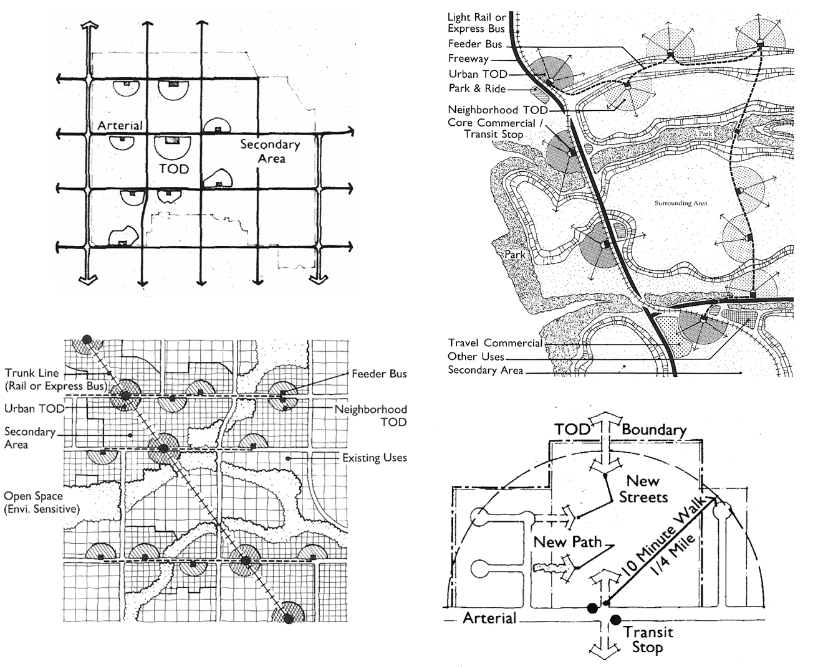
- Schematizzazioni del modello TOD (fonte: Calthorpe, 1993)
Le caratteristiche salienti del TOD - densità, mix funzionale, priorità alle connessioni pedonali sulle brevi distanze – lo legano inoltre al principio, maturato anch’esso all’interno del New Urbanism in contrapposizione allo sprawl e alla dipendenza dall’automobile, del complete neighborhood (o complete community): un’unità di vicinato organizzata in modo da assicurare l’accesso a spazi pubblici, funzioni e servizi per la vita quotidiana entro pochi minuti a piedi dai luoghi di residenza. La complementarità fra i due concetti – e per estensione tra il TOD e la nozione di “città di prossimità” (a cui è dedicato il prossimo paragrafo di questa relazione) – oltre a trovare riscontri nella letteratura (inter alia: Vincent et al. 2012, Jamme et al. 2019, World Bank 2022) si è consolidata, a livello di politiche pubbliche, negli strumenti di governo del territorio di importanti città nordamericane e australiane (ad es. Portland, Vancouver, Melbourne).
Un punto di forza del TOD è la sua flessibilità rispetto alle variabili territoriali. Può essere infatti applicato a scale diverse (regionale, metropolitana, urbana), appoggiandosi a differenti tipologie di trasporto pubblico sia per guidare le nuove espansioni, sia come principio di riequilibrio territoriale e di “ricompattazione” dei tessuti urbani esistenti. Può inoltre espandersi nelle varie direzioni, stabilendo o meno delle gerarchie e trasformando le fermate poste in corrispondenza dei punti d’interconnessione fra più sistemi di trasporto in poli d’interscambio complessi: quanto maggiore sarà la capacità d’interscambio del polo, tanto più il suo intorno sarà vocato ad ospitare funzioni ‘pesanti’ e attrattive, e viceversa.
Ispirato alle esperienze nord-europee dei quartieri d’espansione novecenteschi costruiti lungo le linee, principalmente radiali, di servizi metro-ferro-tranviari, il concetto teorizzato da Calthorpe è stato re-importato in Europa dalla Urban Task Force presieduta da Richard Rogers, incaricata nel 1998 dal governo inglese di delineare una piattaforma strategica per il rilancio a scala nazionale delle aree urbane e metropolitane. L’esito di questo lavoro, alla base delle successive riforme adottate nel Regno Unito in materia di pianificazione e progettazione urbana e diventato molto influente a livello internazionale, è il rapporto Towards an Urban Renaissance (Urban Task Force 1999), che propugna un modello di città compatta, internamente gerarchizzata in distretti (districts) e unità di vicinato (neighborhoods), fra loro interconnessi dai sistemi di trasporto pubblico. Gli schemi che l’accompagnano evidenziano le relazioni fra tale gerarchia, i livelli di servizio corrispondenti ai diversi tipi di trasporto pubblico e un’articolazione per “rango” delle funzioni urbane, da quelle di vicinato a quelle di ordine superiore congruenti alla dimensione dell’insediamento (town o city) (Fig. 9).
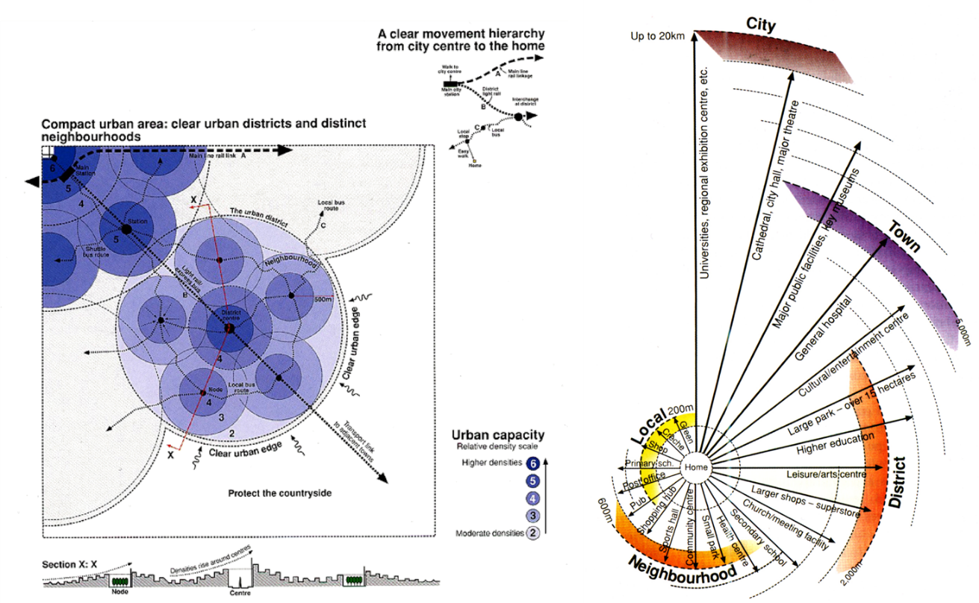
- Modello di area urbana compatta servita da una gerarchia di linee di trasporto pubblico e funzioni corrispondenti (fonte: Urban Task Force, 1999)
Negli ultimi due decenni, la combinazione tra politiche di compact city e strategie di integrazione trasporti–uso del suolo improntate al TOD è stata assunta da diversi organismi internazionali come quadro generale per conseguire obiettivi di sostenibilità urbana, attraverso una maggiore efficienza infrastrutturale e il contenimento delle emissioni e del consumo di suolo e risorse, con particolare attenzione alle città in rapida crescita del Sud globale (OECD 2012; World Bank 2013; IRP 2018).
In questa lettura, densità differenziate e mix funzionale sono le principali leve per concentrare le trasformazioni urbanistiche lungo corridoi e nodi di trasporto pubblico ad alta capacità, così da sostenere la domanda di mobilità collettiva e ridurre l’estensione e i costi complessivi delle reti urbane. Questo paradigma è stato tradotto dalla World Bank in linee guida attuative (assetti istituzionali, strumenti urbanistici e fiscali, meccanismi di finanziamento, inclusi strumenti di value capture) e approfondito attraverso la comparazione di casi studio in contesti emergenti, mostrando come l’allineamento fra regole urbanistiche e investimenti in infrastrutture e servizi di trasporto pubblico (metro/ferrovie/sistemi BRT) condizioni gli esiti in termini di forma urbana, accessibilità e riduzione della dipendenza dall’automobile (Suzuki et al. 2013; World Bank 2022).
Analogamente, nella New Urban Agenda, adottata alla Conferenza delle Nazioni Unite su Abitazioni e Sviluppo Urbano Sostenibile Habitat III (Quito 2016), accessibilità e compattezza sono assunti come principi guida generali per la pianificazione di città sostenibili in coerenza con l’Obiettivo 11 dell’Agenda 2030 (UN-Habitat 2016).
A fronte del suo successo internazionale, il modello TOD è anche oggetto di critiche per l’approccio prevalentemente market-driven con cui è stato applicato anche in contesti fragili, con ricadute sociali che contraddicono gli obiettivi di sostenibilità a cui è teoricamente associato. Poiché l’aumento di accessibilità assicurato dal TPL tende a capitalizzarsi nei valori immobiliari, esso può infatti innescare dinamiche di gentrificazione ed espulsione delle fasce più vulnerabili della popolazione, soprattutto in assenza di adeguate politiche abitative e regolative (Kahn 2007; Higgins e Kanaroglou 2016). Da qui l’emergere del concetto di Equitable TOD, che mira a integrare obiettivi di accessibilità e performance del trasporto con misure anti-displacement e di produzione/ preservazione di alloggi accessibili, così da rendere più equa e duratura la distribuzione dei benefici del TOD (Zuk e Carlton 2015).
Alcuni esempi di applicazione del modello TOD ne evidenziano il carattere transcalare e il potenziale trasformativo anche all’interno di contesti già strutturati.
- LePro, pianificazione regionale Berlino‑Brandeburgo (1995). Ispirata al principio di “concentrazione decentrata” (Dezentralen Konzentration), ha individuato dieci centri situati sulla cintura e nove città dell’hinterland, tutti serviti dalla rete ferroviaria regionale, in cui localizzare il 70% delle espansioni residenziali e il 90% delle attività industriali e direzionali "indotte" dal trasferimento della capitale a Berlino all’indomani della riunificazione tedesca, integrate da servizi e attrezzature commerciali (Alberti 2008).
- Ginevra, Projet d’agglo franco‑valdo‑genevois 2030 / Grand Genève. Piano strategico transfrontaliero che coordina sviluppo urbano, mobilità e sistema ambientale in un bacino formato da 210 comuni, tra la Svizzera e la Francia, gravitante sul polo ginevrino; il Projet de territoire 2016–2030 ribadisce l’impianto di “agglomération multipolaire, compacte et verte” e indirizza trasformazioni e intensificazioni verso nodi e assi del TPL, rafforzando le reti ferroviaria, metropolitana e tramviaria (Grand Genève 2016; Projet d’agglomération franco‑valdo‑genevois 2011).
- Portland (USA), 2040 Growth Concept. Il quadro strategico regionale, avviato nel 1995 con l’iniziale consulenza di Calthorpe e integrato dal 1998 da un Transit‑Oriented Development (TOD) program, ha accompagnato la costruzione di una rete di light rail con politiche di densificazion, mix funzionale e qualificazione degli spazi pedonali presso i nodi (Schlossberg et al. 2004).
- Ørestad (Copenaghen), Danimarca. Espansione urbana lineare sviluppata dalla fine degli anni ’90 attorno alle stazioni della metropolitana, tutt’ora in corso di completamento, in continuità con l’impostazione fissata nel 1940 dal Finger Plan. È considerata un caso emblematico per il ruolo assunto dalla valorizzazione fondiaria nel sostenere l’investimento e guidare lo sviluppo (Knowles 2012).
- Napoli, Piano delle cento stazioni (dal 2003). Piano avviato in parallelo al completamento della metropolitana e alla sua integrazione con la rete ferroviaria regionale: prevede interventi di rigenerazione, riassetto dello spazio pubblico e qualificazione funzionale delle aree gravitanti intorno alle stazioni.
- Scandicci (Firenze), Progetto guida del nuovo centro civico e densificazione pianificata delle aree intorno alle fermate della tramvia per Firenze (inaugurata nel 2010), secondo uno schema di sviluppo incrementale redatto con la consulenza di Richard Rogers.
Al modello TOD si ispirano inoltre i piani di sviluppo di metropoli orientali - ad esempio Hong Kong e Tokyo (Suzuki et al., 2013) - e i programmi di densificazione urbana lungo le linee di BRT di alcune grandi città sudamericane, in particolare Curitiba (prototipo dei sistemi BRT ed esempio di TOD ante litteram, la cui pianificazione iniziale risale agli anni Settanta) e Bogotá, con TransMilenio (avviato nel 2000) (Suzuki et al., 2013; Cervero, 2014).
Dal punto di vista metodologico, l’implementazione del TOD ha stimolato lo sviluppo di strumenti di analisi volti a mettere in relazione le prestazioni del trasporto pubblico—da cui dipende l’accessibilità “di rete” di un’area—con il carico urbanistico e la dotazione di funzioni presenti nel suo bacino pedonale (catchment area).
Il riferimento più noto è il metodo Node–Place, messo a punto in Olanda da Luca Bertolini (1999) e applicato da allora in numerosi contesti, anche per leggere in modo comparativo la qualità e il potenziale delle aree di stazione in chiave TOD (Bertolini et al. 2012, Yang et al. 2022). Secondo tale metodo, la dimensione node (Node Value) sintetizza la centralità/accessibilità della fermata/stazione nel sistema di trasporto (ad es. livello di servizio, connettività e possibilità di interscambio), mentre la dimensione place (Place Value) descrive l’intensità e la varietà di funzioni e servizi nel raggio pedonale. L’obiettivo della pianificazione è ricercare un equilibrio tra le due dimensioni, evitando sia nodi forti in contesti deboli (“nodi sbilanciati”), sia luoghi intensi ma serviti in modo insufficiente dal TPL (“luoghi sbilanciati”), che possono determinare rispettivamente il sottoutilizzo dei servizi o un'eccessiva congestione e inefficienze di accesso al sistema (Bertolini 1999).
Accanto alla formulazione originaria, la letteratura ha proposto estensioni del Node–Place, includendo ulteriori misure legate al disegno urbano e alla camminabilità dell’intorno-stazione (design index) (Vale, 2018), oppure alla valutazione delle condizioni istituzionali e gestionali (assetti di governance, regole urbanistiche, integrazione operativa del TPL, gestione della sosta) in grado di influenzare la capacità del nodo di generare effetti TOD (Ma et al. 2022). Diverso invece l’approccio del TOD index, che aggrega più indicatori spaziali e trasportistici in un punteggio unico al fine di misurare e confrontare le prestazioni di corridoi e stazioni ed orientare le priorità d’intervento (Singh, 2018).

Città dei 15 minuti
La “ville du quart d’heure” è stata concepita a partire dal 2016 dal ricercatore franco-colombiano Carlos Moreno, esperto di sistemi complessi e innovazione urbana, e teorizzata ufficialmente nel volume Droit de cité, de la « ville-monde » à la « ville du quart d’heure (Moreno, 2020). Moreno si ispira a pensatori come Jane Jacobs, che aveva sottolineato l’importanza della dimensione di quartiere e della mixité funzionale, e a Henri Lefebvre, attraverso il concetto di diritto alla città, che rivendica autonomia nella vita quotidiana. Il modello ha acquisito notorietà internazionale quando la sindaca di Parigi, Anne Hidalgo, lo ha inserito nel suo programma Paris en Commun (2020), presentandolo come pilastro della «ville intelligente vivante». Parallelamente, la rete internazionale C40 Cities, impegnata nella lotta ai cambiamenti climatici, lo ha adottato come misura di riferimento per la transizione urbana post-Covid (2020).
Più precisamente, il concetto di “ville du quart d’heure” è un modello urbano basato sul principio della prossimità integrata, secondo cui i bisogni essenziali della vita — abitare, lavorare, nutrirsi, curarsi, istruirsi e svagarsi — devono essere accessibili in massimo 15 minuti a piedi o in bicicletta (Allam et al., 2022). Esso rappresenta una risposta concettuale alle sfide contemporanee: crisi climatica e ambientale, pandemia, trasformazioni della mobilità urbana e cambiamenti nelle abitudini sociali. Il modello si inserisce anche in un contesto sociale problematico: il declino del senso di comunità (Wheeler, 2013) evidenzia la perdita dei legami locali, mentre viviamo in un periodo di iperconnessione globale, dove la comunicazione digitale è onnipresente, ma cresce paradossalmente il desiderio di ricreare prossimità concrete e tangibili. La città del quarto d’ora si propone di rispondere a questa doppia sfida: riconnettere tra loro gli abitanti e avvicinare in modo pratico e umano servizi e funzioni della vita quotidiana.
È importante precisare che la “15-Minute City” non nasce dal nulla: si inscrive in una lunga storia di modelli urbani che favoriscono mobilità dolce, accessibilità locale e mixité funzionale. Da un punto di vista storiografico, esperienze come il Plan Cerdà di Barcellona, le Neighborhood Units o le Garden Cities hanno contribuito a strutturare lo spazio urbano per ridurre le distanze e favorire forme di autosufficienza locale. Approcci contemporanei — Smart Growth, Transit-Oriented Development, ecoquartieri — proseguono questi principi per rispondere alle sfide attuali di densità equilibrata, mobilità sostenibile, mixité funzionale e transizione ecologica. Questa filiazione si inserisce in una più ampia critica delle teorie urbanistiche moderniste del XX secolo, fondate sullo zoning funzionale, sulla pianificazione su larga scala e sulla dipendenza dall’automobile, i cui limiti sociali, ambientali e territoriali sono stati progressivamente evidenziati. L’interdisciplinarità emerge anche attraverso richiami alle teorie della prossemica di Edward Hall, secondo cui la prossimità è tanto una costruzione sociale e culturale quanto un dato spaziale.
Inoltre, l’emergere e la diffusione della 15-Minute City si inscrivono in un quadro politico e istituzionale più ampio, sostenuto da politiche europee e internazionali a favore dello sviluppo urbano sostenibile. Documenti fondativi come la Carta di Aalborg, l’Agenda 21 locale, l’Agenda 2030 delle Nazioni Unite o la Nuova Carta di Lipsia hanno contribuito a promuovere città più compatte, inclusive, accessibili e resilienti, creando un terreno favorevole alla formalizzazione della città del quarto d’ora come strumento di progetto urbano. La teoria della città del quarto d’ora appare quindi più che un’invenzione radicale come una sintesi contemporanea di critiche teoriche, esperienze urbanistiche e quadri politici, tradotta in un dispositivo urbano leggibile e operativo. Il concetto si propone come risposta sintetica a una crisi multipla — climatica e ambientale, di mobilità e congestione, ma anche sociale, sanitaria ed economica. Esso non nasce da un semplice ufficio di urbanistica, ma si radica in un insieme di ricerche in urbanistica, sociologia e geografia urbana. In questo senso, la sua ambizione supera la sola concezione cronourbanistica suggerita dal nome: si tratta di riorganizzare la città a partire dalla vita quotidiana, riducendo la dipendenza dall’automobile, ricreando legami sociali locali e rafforzando la resilienza urbana di fronte alle crisi contemporanee.
Affermandosi come prospettiva concettuale unificata e riformulazione contemporanea di tensioni strutturali ereditate dalle scelte del XX secolo, la ville du quart d’heure si organizza attorno a quattro pilastri — prossimità, densità, diversità e ubiquità — che strutturano congiuntamente una riflessione spaziale e temporale della città. Questi pilastri si inseriscono in un quadro teorico più ampio, articolando il crono-urbanistica, inteso come presa in considerazione esplicita delle temporalità urbane, la cronotopia, che interroga l’articolazione tra luoghi e tempi d’uso, e la topofilia, definita come attaccamento sensibile e sociale agli spazi quotidiani.
La dimensione della prossimità costituisce il fondamento del modello. Essa si basa su una lettura critica della vita urbana, fondata sulla classificazione delle funzioni in grandi famiglie — abitazione, lavoro, servizi, commercio, tempo libero e spazi pubblici — che permette di valutare l’accessibilità in maniera operativa, oltre la semplice referenza ai «quindici minuti». A Parigi, questo approccio si è concretizzato tramite una mappatura dettagliata dei servizi urbani, utilizzata come strumento decisionale per evidenziare squilibri territoriali e orientare la redistribuzione delle dotazioni di prossimità. Questa organizzazione spaziale risponde direttamente a una logica di crono-urbanistica, cercando di ridurre i tempi vincolanti della vita quotidiana e riequilibrare i ritmi di vita a scala di quartiere.
La densità non è concepita come prescrizione numerica, ma come condizione necessaria per avvicinare le attività, mantenere i servizi locali e intensificare le interazioni sociali. Favorisce l’emergere di centralità di prossimità e alimenta una forma di topofilia, rafforzando l’ancoraggio degli abitanti in luoghi identificabili e appropriabili. Sempre nell’esempio parigino, ciò si traduce, tra l’altro, nel ruolo attribuito alla scuola come «cuore del quartiere», la cui funzione educativa si estende ad usi culturali, associativi o sportivi, contribuendo a strutturare la vita quotidiana attorno a un’attrezzatura aggregante.
La diversità rinvia alla mixité funzionale e alla pluralità di usi e mobilità. Il concetto pone il pedone e il ciclista al centro dell’organizzazione urbana, non solo come utenti prioritari, ma come mediatori delle relazioni tra funzioni, spazi e infrastrutture. Questa scelta si è tradotta a Parigi in una progressiva trasformazione dello spazio pubblico, attraverso dispositivi quali le rue aux enfants , la gerarchizzazione delle circolazioni e la riduzione generalizzata delle velocità, volte a pacificare le strade e favorire gli incontri. Tali trasformazioni mettono però in luce tensioni legate alla condivisione dello spazio pubblico, sottolineando l’importanza di riconoscere la diversità dei comportamenti e di progettare infrastrutture in grado di accoglierli simultaneamente e serenamente.
Infine, l’ubiquità esprime la capacità di accedere alle funzioni essenziali senza dipendenza sistematica dall’automobile, pur restando connessi all’intero territorio urbano. Questa ubiquità funzionale si fonda su un’organizzazione coerente dei luoghi e delle temporalità, secondo una logica di cronotopia, in cui gli spazi quotidiani possono ospitare usi molteplici in diversi momenti della giornata. A Parigi, essa si accompagna a un’evoluzione della governance urbana, segnata da una forma di decentramento amministrativo e politico volta a strutturare la città attorno a una ventina di quartieri concepiti come «città-villaggio» interconnesse, conciliando radicamento locale e iscrizione metropolitana.
L’insieme di questi pilastri traduce un cambiamento di paradigma: da città concepita come sistema di flussi specializzati e funzioni separate, la città della prossimità propone un’organizzazione fondata su luoghi, temporalità e pratiche della vita quotidiana. Essa apre la strada ad analisi spaziali più raffinate e a una riflessione rinnovata sulle condizioni di insediamento delle funzioni urbane, riposizionando l’abitante e la sua esperienza al centro del progetto urbano.
Il concetto di 15-Minute City ha rapidamente trovato eco internazionale, dando luogo a declinazioni concrete in numerose città, ciascuna adattando l’idea di accessibilità di prossimità alle funzioni essenziali al proprio contesto. A Portland, già negli anni Novanta, la politica dei 20-minute neighborhood mirava ad avvicinare abitazioni, negozi e servizi, sviluppare infrastrutture ciclabili e pedonali e favorire la mixité funzionale a scala di quartiere, anticipando alcune logiche oggi adottate a Parigi. Melbourne ha sperimentato il concetto di 20-minute neighbourhood tramite un quadro di pianificazione integrata volto a rafforzare la densità dei servizi di prossimità e ridurre la dipendenza dall’automobile. A Barcellona, il programma Superillas illustra un approccio più tattico, chiudendo isolati alla circolazione automobilistica per riqualificare lo spazio pubblico a favore di pedoni e ciclisti, mentre a Milano, il piano 15-minute city si traduce in una politica di redistribuzione di servizi, scuole e spazi pubblici, integrata in un piano di mobilità dolce e riqualificazione urbana. Queste esperienze mostrano che dietro l’effetto slogan e lo storytelling del concetto esiste una varietà di politiche pubbliche concrete, ciascuna adattata al tessuto urbano e alle pratiche locali.
Questa diffusione internazionale si accompagna a un fenomeno rilevante nella letteratura scientifica: l’abbondanza di articoli e analisi dedicati al tema testimonia il suo immediato appeal e l’effetto di moda, ma rivela anche una tensione concettuale importante. Il concetto affascina, seduce con il suo potente effetto slogan e ottiene eco mediatico e politico considerevole, mentre la sua definizione e il suo quadro teorico rimangono relativamente poco strutturati. Dove ci si potrebbe aspettare un modello altamente formalizzato, capace di produrre indicatori e standard precisi, la città del quarto d’ora appare ancora come principio normativo aperto, adattabile ma difficile da circoscrivere rigorosamente. Questa dualità tra rapida diffusione e quadro scientifico emergente complica le analisi: il tema è estremamente recente e le ricerche disponibili mancano di retrospettiva per valutare pienamente gli effetti sociali, economici e ambientali di tali politiche. La valutazione empirica risulta quindi spesso frammentaria e contestuale, rendendo delicata la comparazione tra città o quartieri e limitando la generalizzazione dei risultati.
L’idea di una città determinata da un valore tempistico, in questo caso detta “in 15 minuti” può essere intesa come formulazione di un ideale normativo di città, andando oltre un semplice modello di organizzazione spaziale o strategia settoriale della mobilità. In realtà, essa si inscrive in un progetto più ampio di vita urbana, valorizzando forme di sociabilità locale, una gestione più sobria della mobilità e la riqualificazione dello spazio pubblico. In questo senso, mobilita l’immaginario di una società più solidale, ecologica e maggiormente ancorata ai territori quotidiani. Il modello si inscrive così nella continuità delle utopie urbane che hanno segnato la storia dell’urbanistica, dalle Garden Cities ai movimenti del New Urbanism, non come proposta di forma urbana ideale o universale, ma come principio regolatore adattabile a contesti urbani eterogenei. Come ogni utopia urbana, la città del quarto d’ora funziona principalmente come contro-modello critico, rivelando i limiti strutturali della città automobilistica, frammentata e socialmente ineguale, e mettendo in luce i disfunzionamenti contemporanei legati all’allungamento delle distanze, alla specializzazione funzionale e alle disuguaglianze nell’accesso ai servizi. Lontana dall’essere una proiezione irrealistica, la sua dimensione utopica costituisce uno strumento euristico, orientando lo sguardo critico sulle forme urbane esistenti e guidando, in maniera misurabile e operativa, le scelte di pianificazione urbana.
In definitiva, il concetto di città delle prossimità può superare l’effetto slogan e il mero modello di mobilità settoriale: rappresenta un quadro di pianificazione integrato che riorganizza la città attorno alla vita quotidiana. Propone una riorganizzazione delle relazioni tra forma urbana, funzioni e mobilità, dove la prossimità diventa condizione strutturale per ridurre la domanda di spostamenti motorizzati e favorire interazioni sociali locali.
In questo senso, la ville du quart d’heure si posiziona come modello di riforma urbana comparabile ai Transit-Oriented Developments o ai Superblocks, offrendo un approccio operativo e descrittivo alla città sostenibile e resiliente. Essa apre anche la strada a strumenti analitici per misurare prossimità, accessibilità e propensioni modali degli insediamenti, permettendo una pianificazione più fine e contestuale, centrata sui bisogni reali degli abitanti piuttosto che su obiettivi di mobilità o densità.
Questo approccio ci ricorda soprattutto l’idea che la città sia uno spazio di diversità e complessità, in cui funzioni e usi diversi coesistono e interagiscono. Come ricorda Henri Lefebvre: «La città non crea nulla e tuttavia crea tutto, la situazione urbana, quella in cui le cose diverse accadono l’una accanto all’altra e non esistono separatamente ma secondo le differenze, perché proprio esse le riunisce» (Lefebvre, 1974). Nel contesto della città del quarto d’ora, questa prospettiva sottolinea che la prossimità non si limita alla semplice accessibilità fisica: essa risiede nella capacità della città di riunire e articolare la diversità delle funzioni, delle mobilità e delle relazioni sociali, facendo della co-presenza degli usi un motore di qualità della vita e di resilienza urbana.

Il modello “Superilla”
Il concetto di "Superilla" (o “Supermanzana” o Superblock), nasce a Barcellona come proposta tecnico-scientifica di Salvador Rueda, elaborata tra la fine degli anni Novanta e i primi anni Duemila nell’ambito dell’Urbanismo Ecosistémico promosso dall’Agència d’Ecologia Urbana de Barcelona. Dopo una stagione iniziale di sperimentazioni e adattamenti, il modello viene progressivamente adottato dal Comune nel decennio 2010 e diventa una cornice operativa per interventi di riforma della gerarchia viaria e dello spazio pubblico, con l’obiettivo di ridurre il traffico di attraversamento e restituire centralità alla mobilità attiva e alla vita di quartiere (Ajuntament de Barcelona, 2015; Rueda, 2019; Rueda, 2021).
Il concetto si basa sull'aggregazione di più isolati tradizionali (generalmente una griglia 3x3 nel caso dell'Eixample di Barcellona, per una dimensione di circa 400x400 metri) per definire un'unità urbana più ampia. La struttura distingue nettamente tra l'interno e l'esterno della cellula: le strade perimetrali sono destinate al traffico di attraversamento e alla mobilità motorizzata, mentre le strade interne vengono liberate dalla funzione di mero transito, restituendo lo spazio pubblico ai cittadini. Questa riorganizzazione non è solo una misura di traffico, ma la base per l'applicazione di quello che Rueda definisce "Urbanismo Ecosistemico", mirando ad aumentare la biodiversità, la coesione sociale e l'efficienza energetica, trasformando la città in un sistema più compatto e complesso (Rueda, 2021).
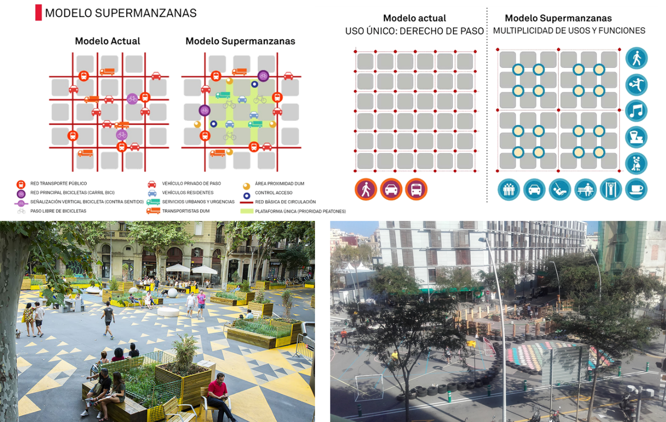
- Schematizzazione del modello Superilla (Supermanazana) (fonte: Ajuntament de Barcelona, 2015) e immagini dei superblocchi di Sant Antoni e Poblenou.
Sebbene il modello generi profondi cambiamenti sociali e ambientali, la sua implementazione operativa è strettamente dipendente da una radicale riforma della mobilità e della gerarchia viaria. Secondo Rueda (2021), la Superilla agisce come uno strumento per riequilibrare l'uso dello spazio urbano, attualmente dominato dai veicoli motorizzati, liberando fino al 70% della superficie pubblica che può essere destinata ad altri usi.
Di seguito si descrivono le caratteristiche specifiche del modello dal punto di vista della mobilità.
- Gerarchizzazione della rete viaria e differenziazione dei flussi. Il principio cardine del modello è la separazione dei flussi veicolari. La nuova cellula urbana è definita dalle "strade di base" (il perimetro), dove è concentrato il traffico di attraversamento che collega le diverse origini e destinazioni della città. All'interno della Superilla, invece, la circolazione è modificata per impedire l'attraversamento diretto; le strade interne diventano "intervias" destinate esclusivamente ai residenti, ai mezzi di servizio e di emergenza. La velocità è limitata (spesso a 10 km/h) per garantire la sicurezza e la priorità agli utenti non motorizzati. Il disegno della circolazione interna prevede sistemi di svolta obbligatoria (loop) che costringono i veicoli entrati a uscire nuovamente sul perimetro, impedendo fisicamente l'uso delle strade interne come scorciatoie (Rueda, 2021).
- Integrazione con la rete ortogonale del trasporto pubblico. La fattibilità del modello Superilla, nel caso di Barcellona, è stata resa possibile dall'implementazione parallela di una nuova rete di autobus ortogonale. Rueda spiega che questa rete è progettata per essere più efficiente rispetto ai sistemi radiali tradizionali. Le linee di autobus corrono lungo le strade perimetrali (le strade di base) delle Superillas, garantendo:
  - alta frequenza - la regolarità del servizio riduce i tempi di attesa.
  - connettività - la struttura a griglia permette di raggiungere qualsiasi punto della città con al massimo un cambio (transfer), rendendo il sistema competitivo rispetto all'auto privata.
  - accessibilità pedonale - le fermate sono posizionate agli incroci delle strade di base, facilitando l'accesso ai pedoni provenienti dall'interno dei superblocchi.
- Rete ciclabile e mobilità attiva. La riorganizzazione dello spazio permette di sviluppare una rete ciclabile capillare e sicura. Le piste ciclabili principali sono collocate sulle strade di base, separate dal traffico pesante, mentre all'interno delle Superillas la coesistenza tra biciclette e pedoni è resa possibile dalla drastica riduzione della velocità e del volume dei veicoli a motore. Questo assetto favorisce l'uso della bicicletta come mezzo di trasporto quotidiano, integrato nel tessuto urbano.
- Un cambio di paradigma: da "pedone" al "cittadino". Dal punto di vista della pianificazione della mobilità, l'innovazione più significativa teorizzata da Rueda è il cambiamento dello status dell'utente della strada. Nella pianificazione tradizionale, l'obiettivo è massimizzare la capacità di movimento; il cittadino a piedi è visto come un "pedone", ovvero l’utente di una modalità di spostamento che necessita di marciapiedi per spostarsi dal punto A al punto B. All'interno della Superilla, liberando lo spazio dalle auto, il pedone torna a essere "cittadino". Lo spazio pubblico non è più solo un'infrastruttura di transito, ma diventa luogo di permanenza dove è possibile esercitare l'intera gamma dei diritti urbani: lo scambio, la cultura, il gioco e il tempo libero. La mobilità, quindi, smette di essere l'unica funzione della strada per diventare una delle tante, compatibile con la vita sociale.
- Drastica riduzione degli impatti ambientali e mitigazione del cambiamento climatico: La strategia di mobilità delle Superillas è concepita come uno strumento di mitigazione climatica. Secondo le stime riportate nel Piano Urbano della Mobilità Sostenibile 2013-2018 di Barcellona (Ajuntament de Barcelona, 2015), l'estensione del modello a tutta la città porterebbe a una riduzione del 21% i veicoli circolanti, con benefici diretti misurabili:
  - qualità dell'aria - significativa diminuzione delle emissioni inquinanti e dei livelli di particolato.
  - riduzione del rumore - abbattimento dei livelli di inquinamento acustico all'interno delle aree residenziali, creando aree di quiete all’interno del tessuto urbano.
  - efficienza energetica - la promozione di modalità di trasporto più efficienti (piedi, bici, bus) riduce il consumo energetico pro capite legato ai trasporti (Rueda, 2021).
Il modello Superilla mostra come la riorganizzazione della mobilità urbana possa andare oltre la sola gestione dei flussi e diventare un dispositivo di rigenerazione urbana: intervenendo sulla gerarchia della rete stradale e sul traffico di attraversamento, la trasformazione della strada in spazio civico produce effetti su salute, qualità ambientale e coesione sociale, con ricadute che interessano l’intero assetto urbano (Nieuwenhuijsen, 2024). In questa prospettiva, Barcellona rappresenta il caso-simbolo, ma il valore del modello sta anche nella sua “trasferibilità”: una grammatica relativamente semplice (perimetro scorrevole, interno pacificato, accesso locale) che può essere adattata a morfologie e culture della mobilità differenti (Nieuwenhuijsen, 2024).
Principi affini trovano applicazione anche in altre città europee, talvolta come rielaborazioni esplicite dell’idea di superblock, talvolta come soluzioni convergenti. In Spagna, un riferimento importante è Vitoria-Gasteiz, (v. BOX 4) dove, con la consulenza di Rueda, la riorganizzazione per supermanzanas/ macro-aree rientra tra le misure del Plan de movilidad y espacio público (2018), come parte di una strategia integrata (priorità pedonale e ridisegno del trasporto pubblico) (Ayuntamiento de Vitoria-Gasteiz, n.d.). A livello europeo, logiche comparabili di “traffic cells” e di riduzione del traffico di attraversamento sono leggibili anche in programmi come il Circulation Plan di Gand (2017), che riorganizza l’accessibilità interna per settori obbligando molti spostamenti motorizzati a usare la cintura/ring invece delle strade locali. In parallelo, le Low Traffic Neighbourhoods (LTN, quartieri a traffico limitato) diffuse nel Regno Unito riprendono esplicitamente l’ispirazione dei superblocks di Barcellona per l’idea di quartieri protetti dal traffico di attraversamento, pur con strumenti attuativi e scale spesso diverse (v. London Living Streets, 2019).

I piani della mobilità sostenibile (SUMP / PUMS)
La pianificazione della mobilità urbana ha subito, negli ultimi due decenni, un radicale cambio di paradigma, passando da un approccio tradizionale focalizzato sulla gestione del traffico veicolare e sulle infrastrutture stradali a un approccio integrato, incentrato sulle persone e sulla qualità della vita. Nell’ordinamento dell’UE, lo strumento chiave di questa transizione è il Sustainable Urban Mobility Plan (SUMP), declinato in Italia come Piano Urbano della Mobilità Sostenibile (PUMS).
Come anticipato nel paragrafo 1.3.2, la genesi del SUMP è il risultato di un percorso politico decennale. Le radici del concetto risalgono alla "Strategia tematica sull'ambiente urbano" sviluppata dalla Commissione Europea tra il 2004 e il 2006, che prevedeva l'elaborazione di linee guida per piani di trasporto urbano sostenibile. Il concetto è stato ulteriormente sviluppato nel Libro Verde sulla Mobilità Urbana del 2007 e nel Piano d'Azione sulla Mobilità Urbana del 2009, che ne incoraggiavano l'adozione. Tuttavia, la formalizzazione ufficiale e la definizione standardizzata del SUMP avvengono con l'adozione dell'Urban Mobility Package nel 2013 da parte della Commissione Europea. In particolare, l'allegato intitolato A Concept for Sustainable Urban Mobility Plans ha fissato i requisiti minimi e i principi guida dello strumento (Rupprecht Consult, 2019).
Il SUMP è definito come un "piano strategico volto a soddisfare la domanda di mobilità delle persone e delle merci in ambito urbano e periurbano per migliorare la qualità della vita" (Rupprecht Consult, 2019). A differenza della pianificazione tradizionale, il SUMP si basa sui seguenti principi fondamentali:
- pianificazione per le "Aree Urbane Funzionali" (FUA) - il piano supera i confini amministrativi comunali per coprire l'intera area funzionale (bacino di pendolarismo), riflettendo i flussi reali di persone e merci.
- approccio partecipativo - prevede il coinvolgimento attivo dei cittadini e dei portatori di interesse (stakeholder) sin dalle prime fasi del processo decisionale, garantendo trasparenza e legittimazione pubblica delle scelte.
- integrazione - promuove uno sviluppo equilibrato di tutti i modi di trasporto (pubblico, privato, passeggeri, merci, motorizzato e non), integrando la pianificazione della mobilità con l'uso del suolo, le politiche sociali, sanitarie e ambientali.
- monitoraggio e valutazione - include meccanismi per verificare i progressi verso gli obiettivi prefissati e permette di adattare le misure in itinere (Rupprecht Consult, 2019).
La struttura e i contenuti del SUMP sono stati definiti nelle linee guida dedicate (SUMP Guidelines), pubblicate in una prima edizione a fine 2013 e successivamente aggiornate nel 2019, e rese disponibili attraverso Eltis (European Local Transport Information Service), principale piattaforma europea sulla mobilità urbana sostenibile.
Le linee guida Eltis sul SUMP chiariscono che non si tratta soltanto di un documento di indirizzo, ma di un processo di pianificazione ciclico e adattivo, fondato su evidenze e costruito attorno a obiettivi espliciti, misurabili e verificabili; in questa prospettiva, il SUMP definisce una “catena” coerente tra visione di lungo periodo, obiettivi e target, pacchetti di misure e allocazione delle responsabilità attuative, accompagnata da un sistema di monitoraggio con indicatori e momenti di revisione periodica (Rupprecht Consult, 2019).
Gli obiettivi specifici indicati dalle linee guida europee (Eltis Guidelines) includono:
- Migliorare la sicurezza stradale e la salute pubblica.
- Ridurre l'inquinamento atmosferico e acustico, le emissioni di gas serra e il consumo di energia.
- Migliorare l'efficienza e l'economicità del trasporto di persone e merci.
- Contribuire a migliorare l'attrattività e la qualità dell'ambiente urbano e del design urbano (Rupprecht Consult, 2019; European Commission, 2004).
Sull’introduzione del SUMP/PUMS e la loro applicazione nel contesto italiano, si rimanda al successivo BOX 3.

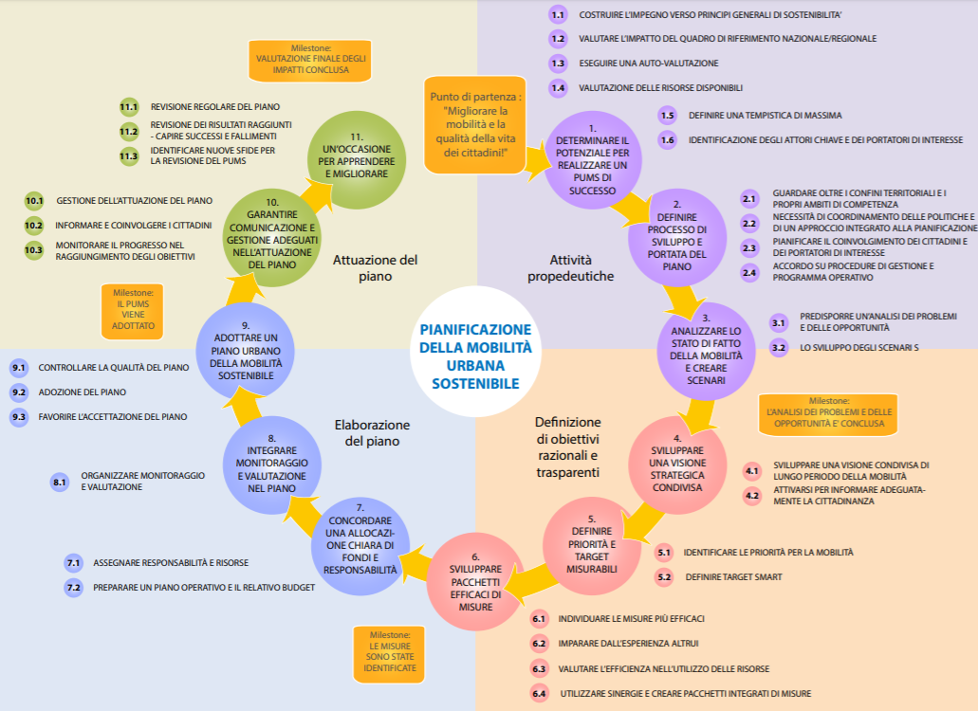
- Quadro concettuale delle 4 fasi per lo sviluppo del Piano Urbano della Mobilità Sostenibile (SUMP), secondo le Linee guida Eltis (Rupprecht Consult, 2019).
Esempi europei
L'Europa fornisce esempi significativi di come i Piani di mobilità sostenibile (comunque denominati) possano trasformare radicalmente le città, ponendo obiettivi ambiziosi di ripartizione modale e riqualificazione dello spazio urbano.
Gand
La città belga ha introdotto il “Traffic Circulation Plan”, una riorganizzazione della circolazione che limita il traffico di attraversamento nel centro e indirizza gli spostamenti in auto su un anello esterno. Con tale provvedimento, la quota di spostamenti in bicicletta è aumentata del 25% nel centro città e del 35% al di fuori di esso. Il piano è stato accompagnato da un massiccio processo partecipativo, che ha incluso serate di dibattito e la creazione di un giornale dedicato ("de wijze gazet") per informare e coinvolgere la cittadinanza (Rupprecht Consult, 2019).
Londra
La strategia cittadina incorpora l’approccio “Healthy Streets”, che porta la salute pubblica dentro la pianificazione e orienta gli interventi verso strade più favorevoli a camminare e pedalare. (Rupprecht Consult, 2019). Londra utilizza anche leve economiche e normative come la Congestion Charge e la Ultra Low Emission Zone (ULEZ), che hanno portato a una riduzione dell'uso dei veicoli motorizzati stimata tra il 12% e il 33%.

Vienna
La capitale austriaca è un modello di mobilità sostenibile, caratterizzata da una ripartizione modale che già nel 2020 vedeva il trasporto privato attestarsi al 27%, a pari livello del trasporto pubblico (27%) e con una forte prevalenza della mobilità pedonale (37%), con l’obiettivo, fissato nel SUMP locale (STEP2025) di ridurre entro il 2025 la quota di spostamenti in automobile al 20%. La città persegue strategie di trasformazione urbana radicale, come la riconversione di aree stradali in spazi pedonali (es. Mariahilferstraße), che hanno ridotto il traffico locale fino al 90% in zone specifiche.). La promozione della mobilità attiva è collegata in modo diretto a sicurezza e salute (tra gli obiettivi figurano anche la riduzione degli incidenti e l’incremento dell’attività fisica quotidiana attraverso spostamenti attivi).
Copenaghen
Spesso citata come riferimento globale per la ciclabilità, Copenaghen ha raggiunto nel 2020 quote di spostamenti a piedi del 26% e in bicicletta del 31%, superiore al 30% totalizzato dalle auto, grazie a interventi sistematici sulla continuità e attrattività dei percorsi. La città sta inoltre sperimentando nuovi concetti urbanistici come il quartiere "5 minutes to everything", progettato per garantire l'accessibilità ai servizi essenziali in tempi brevissimi senza l'uso dell'auto.

BOX 3 – LA PIANIFICAZIONE DEI TRASPORTI IN ITALIA
Livello nazionale
Il livello nazionale rappresenta il vertice della gerarchia pianificatoria, dove vengono definite le strategie generali, gli obiettivi di lungo termine e le grandi infrastrutture di interesse statale e internazionale. In questo ambito, la pianificazione si è evoluta da un approccio focalizzato sulla costruzione di opere a una visione sistemica orientata alla logistica, alla sicurezza e alla sostenibilità ambientale.
Piano Generale dei Trasporti e della Logistica (PGTL): Istituito dalla Legge 245/1984, il PGTL costituisce il principale strumento di indirizzo strategico per la politica dei trasporti in Italia. Nato per coordinare lo sviluppo dei sistemi di trasporto e superare la frammentazione modale, ha subito un'evoluzione concettuale importante nel 2001, anno in cui il documento ha assunto una nuova veste programmatica. L’obiettivo è coordinare i Piani Regionali dei Trasporti (PRT) e i Piani Urbani della Mobilità (PUM), promuovendo un approccio integrato tra pianificazione dei trasporti e pianificazione territoriale.
Il Piano non finanzia direttamente singoli interventi, ma opera "per obiettivi", fornendo le linee guida per il riequilibrio modale, l'efficienza logistica e la sostenibilità.
Piano Nazionale della Logistica (PNL): Approvato nel 2011 (per il periodo 2012-2020), questo strumento si pone in continuità programmatica con il PGTL, focalizzandosi specificamente sull'efficienza della catena logistica e sul trasporto merci, con l’obiettivo di recuperare competitività internazionale, riorganizzare i nodi portuali e aeroportuali, e alleggerire la pressione del traffico merci sulle grandi aree urbane e sulle direttrici stradali principali.
Piano Strategico Nazionale della Mobilità Sostenibile (PSNMS): Rappresenta lo strumento cardine per la decarbonizzazione del settore, allineando l'Italia agli obiettivi europei al 2030. La strategia si fonda su cinque assi portanti: mobilità pubblica (rinnovo parco mezzi), mobilità attiva (ciclabilità e pedonalità), mobilità elettrica, logistica sostenibile e sicurezza stradale. Include misure trasversali per l'innovazione tecnologica e la formazione.
Piano Generale della Mobilità Ciclistica (PGMC): Istituito dalla Legge 2/2018, il PGMC è parte integrante del sistema nazionale della mobilità e ha durata triennale. Definisce la Rete Ciclabile Nazionale (RCN) "Bicitalia" e il Sistema delle Ciclovie Turistiche Nazionali, integrandole con le reti europee EuroVelo. L’obiettivo èrendere la mobilità ciclabile una componente fondamentale del sistema modale, definendo il quadro delle risorse e gli standard per le infrastrutture urbane ed extraurbane (Presidenza del Consiglio dei Ministri, 2025).
Piano Nazionale della Sicurezza Stradale (PNSS) Previsto dall'art. 32 della Legge 144/1999 e integrato nel Codice della Strada (art. 1, comma 3), definisce le linee strategiche per la riduzione dell'incidentalità in linea con gli indirizzi dell'UE. Individua nei centro abitati gli ambiti prioritari di intervento e promuove la redazione di Piani della Sicurezza Stradale Urbana (PSSU) a livello locale.
Piano Nazionale per la Ricarica dei Veicoli alimentati ad Energia Elettrica (PNIRE): Attuato in risposta alla Direttiva 2014/94/UE (DAFI) e disciplinato dalla Legge 134/2012, pianifica lo sviluppo delle infrastrutture di ricarica per garantire l'interoperabilità e la diffusione della mobilità elettrica sul territorio nazionale.
Piano Nazionale di Ripresa e Resilienza (PNRR) - Missione 3 Strumento straordinario di finanziamento (Next Generation EU) che destina risorse massicce (31,4 miliardi di euro) alle "Infrastrutture per la Mobilità Sostenibile". Si articola in investimenti per l'Alta Velocità ferroviaria, il potenziamento delle reti regionali, la messa in sicurezza delle strade e lo sviluppo dell'intermodalità e della logistica integrata.
Livello regionale
Il livello regionale svolge un ruolo di cerniera fondamentale tra la programmazione strategica nazionale e l'attuazione locale, detenendo la competenza legislativa e programmatoria primaria in materia di Trasporto Pubblico Locale (TPL), viabilità regionale e ferrovie regionali. La pianificazione a questo livello si è evoluta verso una forte integrazione tra infrastrutture, servizi e uso del suolo, spesso disciplinata da specifiche Leggi Regionali, in coerenza con gli strumenti regionali di indirizzo per il governo del territorio.
Piano Regionale dei Trasporti (PRT) È lo strumento principale di pianificazione settoriale a livello regionale, con denominazioni spesso diverse. Definisce le linee strategiche della mobilità regionale, configura il sistema delle relazioni di mobilità sulla base dei dati di domanda e offerta, e individua il fabbisogno di infrastrutture e servizi in coerenza con la programmazione socioeconomica.
Può articolarsi in sezioni funzionali dedicate a specifici ambiti: trasporto ferroviario, trasporto auto-filo-metro-tranviario, viabilità, logistica e intermodalità, e mobilità sostenibile. Il piano è soggetto ad aggiornamento periodico (spesso quinquennale) basato su indagini origine-destinazione (DCC, 2018).
Esempi: PRIT (Piano Regionale Integrato dei Trasporti) in Emilia-Romagna, PRT in Veneto; PRMT (Programma Regionale della Mobilità e dei Trasporti) in Lombardia; PRIIM (Piano Integrato delle Infrastrutture e della Moibilità) in Toscana.
Programma dei Servizi Ferroviari (PSF): Elaborato dalla Giunta regionale, è lo strumento specifico per la programmazione dell'offerta ferroviaria regionale e suburbana. Definisce il cadenzamento, l'estensione delle fasce orarie, l'integrazione con altri modi di trasporto (nodi di interscambio) e il programma di rinnovo del materiale rotabile. Disciplina, inoltre, l'utilizzo delle tracce ferroviarie per garantire priorità al trasporto pendolare.
Programma di Bacino del Trasporto Pubblico Locale (PBTPL): Introdotto dalle riforme del TPL (es. L.R. 6/2012 in Lombardia), rappresenta il livello di pianificazione operativa affidato alle Agenzie per il TPL. Supera la vecchia distinzione tra trasporto urbano ed extraurbano, programmando i servizi in modo unitario all'interno di bacini ottimali di utenza (spesso coincidenti o più ampi delle province). Ha lo scopo di garantire l'integrazione tariffaria, ottimizzare orari e frequenze e definire i contratti di servizio.
Piano Regionale della Mobilità Ciclistica (PRMC): Previsto dalla normativa nazionale (L. 2/2018) e dalle leggi regionali. Definisce la rete degli itinerari ciclabili di interesse regionale e interprovinciale, promuove l'integrazione bici-treno e il cicloturismo. Costituisce l'atto di indirizzo per i Biciplan provinciali e comunali.
Piano Aria Integrato Regionale (PAIR): Strumento di pianificazione ambientale che incide direttamente sulla mobilità. Introduce vincoli e obiettivi per la riduzione delle emissioni da traffico, imponendo limitazioni alla circolazione dei veicoli più inquinanti e promuovendo il rinnovo del parco veicolare (Presidenza del Consiglio dei Ministri, 2025).
Livello metropolitano e comunale
La pianificazione a questo livello si è evoluta nel tempo verso un sistema duale: da un lato la pianificazione strategica di lungo periodo (PUMS), dall'altro la gestione operativa di breve periodo (PUT), affiancata da piani settoriali specifici e strumenti di programmazione climatica.
Piano Urbano del Traffico (PUT): istituito dall’art. 36 del Nuovo Codice della Strada (D.Lgs. 285/1992), è uno strumento tecnico-amministrativo gestionale di breve periodo, con aggiornamento ogni due anni.
- Obbligatorietà: è obbligatorio per i Comuni con popolazione residente superiore a 30.000 abitanti; l’obbligo si applica anche ai Comuni sotto tale soglia qualora interessati da rilevanti problematiche di circolazione.
- Funzione: è costituito da un insieme coordinato di interventi per migliorare le condizioni di circolazione e sicurezza (per pedoni, trasporto pubblico e veicoli privati) e ridurre gli impatti ambientali, realizzabili nel breve periodo e assumendo dotazioni infrastrutturali e di offerta sostanzialmente invariate (misure tipiche: sensi unici, regolazione semaforica, disciplina della sosta e degli accessi).
Articolazione gerarchica: le Direttive ministeriali del 1995 strutturano il PUT su tre livelli di progettazione:
- Piano Generale del Traffico Urbano (PGTU): costituisce il piano quadro relativo all’intero centro abitato; definisce l’assetto generale della circolazione e l’impostazione della rete (inclusa la classificazione funzionale) ed è di norma corredato dal Regolamento viario, che esplicita criteri e regole di organizzazione e utilizzo della rete e dei principali dispositivi di regolazione.
- Piani Particolareggiati del Traffico Urbano (PPTU): progetti attuativi del PGTU relativi ad ambiti territoriali circoscritti (quartieri/settori urbani).
- Piani Esecutivi del Traffico Urbano (PETU): progetti esecutivi di dettaglio (es. segnaletica, canalizzazioni e geometrie di intersezione, regolazioni) per l’attuazione degli interventi previsti dai piani particolareggiati.
Piano Urbano della Mobilità Sostenibile (PUMS): introdotto formalmente dal D.M. 397/2017, è lo strumento sovraordinato di pianificazione strategica della mobilità con orizzonte decennale. Esso sviluppa una visione integrata della mobilità (preferibilmente su scala di Città Metropolitana o area vasta), orientata a sostenibilità ambientale, sociale ed economica, e accompagnata da un impianto di obiettivi, azioni e monitoraggio.
Il PUMS può essere attuato e approfondito attraverso piani e strumenti di settore, coerenti con la strategia e le misure del PUMS, che dettagliano gli interventi sulle diverse componenti della mobilità:
- Biciplan (Piano Urbano della Mobilità Ciclistica): previsto dalla L. 2/2018; può richiamare, per gli aspetti tecnico-progettuali delle infrastrutture ciclabili, il D.M. 557/1999. Definisce rete ciclabile principale e di completamento, azioni per sicurezza e lo scambio modale, servizi (es. bike sharing) e l’integrazione con la pianificazione urbanistica.
- PULS (Piano Urbano della Logistica Sostenibile): strumento di governo della distribuzione urbana delle merci (city logistics), coordinato con il PUMS; disciplina e indirizza accessi (es. ZTL), stalli di carico/scarico, eventuali hub/centri di distribuzione urbana e misure per flotte a basso impatto (es. cargo bike).
- Piano della sosta: strumento operativo per regolare offerta e gestione della sosta (su strada e in struttura) e le politiche tariffarie, in coerenza con gli obiettivi del PUMS (riduzione dell’uso dell’auto, riorganizzazione dello spazio stradale, interscambio).
- Pediplan (Piano della mobilità pedonale): strumento di settore orientato a qualità pedonale e sicurezza, con misure come aree pedonali, percorsi sicuri casa-scuola e riqualificazione dello spazio pubblico, in coerenza con la strategia del PUMS.
Piano per l'Eliminazione delle Barriere Architettoniche (PEBA): Istituito dalla L. 41/1986 e integrato dalla L. 13/1989, il PEBA è uno strumento autonomo ma strettamente correlato alla pianificazione della mobilità. Ha lo scopo di monitorare e pianificare interventi per garantire l'accessibilità e la fruibilità degli edifici pubblici e degli spazi urbani (marciapiedi, piazze, fermate bus) a tutti i cittadini, in particolare alle persone con disabilità (Alberti, 2013; Kyoto Club & CNR-IIA, 2021).
Accanto ai piani trasportistici, i comuni adottano strumenti che legano la mobilità agli obiettivi di decarbonizzazione:
- PAESC (Piano d'Azione per l'Energia Sostenibile e il Clima - SECAP). Documento promosso dal Patto dei Sindaci europeo. Pianifica le azioni per ridurre le emissioni di CO2 (almeno del 40% o 55% al 2030) e adattare il territorio ai cambiamenti climatici. Poiché i trasporti sono una fonte primaria di emissioni, il PAESC lavora in sinergia o viene armonizzato con il PUMS.
- PAC (Piano Aria e Clima). Adottato da alcune grandi città (es. Milano), è uno strumento strategico specifico per il rientro nei limiti degli inquinanti atmosferici (PM10, NOx) e la mitigazione climatica, dettando linee guida vincolanti anche per le politiche di mobilità (es. Low Emission Zones) (Rupprecht Consult, 2019).
Diffusione e contenuti dei PUMS in Italia
I Piani Urbani della Mobilità Sostenibile (PUMS) sono strumenti di pianificazione strategica, con orizzonte decennale, orientati a guidare la transizione della mobilità urbana verso modelli più efficienti, sicuri e a minore impatto ambientale. Il loro impianto riprende l’approccio europeo dei Sustainable Urban Mobility Plans (SUMP) e, in particolare, il modello metodologico consolidato nelle European SUMP Guidelines sviluppate e diffuse attraverso la piattaforma Eltis (2014; revisionate nel 2019).
In Italia l’introduzione dei PUMS avviene nel quadro dell’attuazione delle politiche e direttive europee ed è formalizzata dal decreto legislativo 257/2016, che prevede l’adozione di Linee guida nazionali per la redazione dei PUMS (poi emanate con decreto del Ministero delle Infrastrutture e dei Trasporti n. 397/2017; la versione revisionata attualmente in vigore è stata adottata con decreto ministeriale 396/2019).
Il D.M. 397/2017 colloca il PUMS tra i dispositivi-chiave che qualificano l’accesso alle politiche di investimento nazionali: per Città metropolitane, enti di area vasta e Comuni (o associazioni di Comuni) con più di 100.000 abitanti esso è condizione sostanziale per l’ammissibilità a specifiche linee di finanziamento, in particolare per il trasporto rapido di massa, mentre per i Comuni di taglia intermedia (50.000–100.000 abitanti) la predisposizione del piano è frequentemente incentivata o richiesta nei criteri di selezione di programmi e fondi dedicati alla mobilità sostenibile, anche connessi agli obiettivi di risanamento della qualità dell’aria, nel quadro delineato dal successivo D.L. 131/2024 e relativi provvedimenti attuativi.
Le Linee guida nazionali articolano gli obiettivi in macro-ambiti che riflettono gli orientamenti europei: efficacia ed efficienza del sistema della mobilità (rafforzamento del Trasporto Pubblico Locale, riequilibrio modale, riduzione della congestione), sostenibilità energetica e ambientale (riduzione dei consumi fossili, miglioramento della qualità dell’aria, contenimento del rumore), sicurezza stradale (riduzione dell’incidentalità e tutela degli utenti vulnerabili, in coerenza con l’impostazione “Vision Zero”), sostenibilità socioeconomica (equità e inclusione, accessibilità ai servizi, riduzione dei costi sociali della mobilità). Coerentemente, tra le leve più ricorrenti rientrano l’integrazione tra modi e servizi (anche tariffaria e informativa), la mobilità attiva (pedonalità e ciclabilità), le forme condivise, la logistica urbana e l’impiego di tecnologie ITS (Intelligent Transport Systems) per la gestione e l’ottimizzazione dei sistemi.
Secondo i dati sintetici pubblicati dall’Osservatorio Nazionale PUMS, a febbraio 2026 in Italia risultano censiti complessivamente 217 PUMS: 99 approvati, 50 adottati e 68 in redazione. Tra i piani vigenti, possono essere evidenziati i seguenti.
- Città Metropolitana di Bologna: Il piano si distingue per l’obiettivo di ribaltare l’attuale ripartizione modale entro il 2030. Il target prevede che il 60% degli spostamenti nell’intera area metropolitana (quota che sale al 70% nel capoluogo) avvenga tramite modalità sostenibili (trasporto pubblico, mobilità attiva). Sul fronte ambientale, il piano impone una riduzione del 40% delle emissioni di gas serra da traffico rispetto ai livelli del 1990 (Città metropolitana di Bologna, 2019).
- Comune di Milano: Il PUMS del capoluogo lombardo pone al centro la sicurezza e la vivibilità, adottando formalmente la “Visione Zero Rischio” per l’azzeramento delle vittime della strada. Un indicatore chiave è la riduzione strutturale del tasso di motorizzazione, con l’obiettivo di rientrare nei parametri delle capitali europee più virtuose, attestandosi a circa 30–40 auto ogni 100 abitanti (Comune di Milano, 2018).
- Città Metropolitana di Venezia: Il piano metropolitano fissa obiettivi precisi al 2030, tra cui la riduzione del 50% dei morti per incidenti stradali (rispetto al 2019). In termini di shift modale, lo scenario di piano prevede un aumento del 23% dei passeggeri trasportati dal sistema integrato di trasporto pubblico e un incremento del 6% della quota di mobilità pedonale, a fronte di una riduzione del 6% degli spostamenti in auto privata (Città metropolitana di Venezia, 2022).
Una delle evoluzioni più significative della pianificazione italiana è l'applicazione del modello PUMS a contesti policentrici, unioni di comuni o distretti, superando i confini amministrativi per gestire i flussi di area vasta.
- PUMS Intercomunale dell’Area GAL “Terra Barocca” (Sicilia): Piano per una rete di città medie (Ragusa, Modica, Scicli, Ispica, Santa Croce Camerina) che integra mobilità sistematica e turistica. Tra le misure: istituzione di linee Express Bus per connettere i centri urbani (es. Modica–Ragusa), integrazione mare–città per i picchi stagionali e mobilità a chiamata (DRT) per le aree a domanda debole (progetto “Pulmì”) ((PUMS Area GAL, s.d.)
- Unione dei Comuni del Distretto Ceramico (Emilia-Romagna): Caso pilota di PUMS sovra-comunale (approvato nel 2019) che tratta i quattro comuni del distretto industriale (Fiorano Modenese, Formigine, Maranello, Sassuolo) come un’unica entità urbana funzionale. Il piano si focalizza sulla gestione di circa 80.000 spostamenti sistematici giornalieri, puntando a ridurre l’uso dell’auto per gli spostamenti interni dal 75% al 57% in dieci anni, triplicando parallelamente la quota di mobilità ciclistica (dal 4% al 15%) (Kyoto Club & CNR-IIA, 2021).
Rapporti e osservatori sulla mobilità sostenibile in Italia
La pianificazione strategica della mobilità, per essere efficace, richiede un monitoraggio costante e granulare delle dinamiche di domanda e offerta, essenziale per valutare gli impatti ambientali e sociali delle politiche attuate. In Italia, tale funzione è assolta da un ecosistema di osservatori che offrono quadri conoscitivi complementari, spaziando dai flussi sulle grandi infrastrutture alle abitudini quotidiane dei cittadini.
Osservatorio sulle tendenze della mobilità di passeggeri e merci (Ministero delle Infrastrutture e dei Trasporti – MIT)
Avviato durante l’emergenza Covid-19, l’Osservatorio del MIT (a cura della Struttura Tecnica di Missione) produce analisi trimestrali con una finalità dichiaratamente operativa: monitorare l’evoluzione dei traffici passeggeri e merci nelle diverse modalità e, per quanto possibile, anticipare esigenze del settore trasporti e logistica per supportare programmazione e investimenti; in parallelo, mira anche a divulgare dati e statistiche alla comunità scientifica. La base informativa è costruita con dati messi a disposizione da operatori multimodali nazionali e dalle Direzioni Generali del MIT, con un impianto che privilegia la restituzione “neutra” di tendenze (figure e tabelle) e segnala possibili rettifiche tra edizioni per consolidamento delle fonti. Gli indicatori tipici, coerenti con questa impostazione “di rete”, includono misure di domanda e offerta per singola modalità e grandi sistemi: traffici stradali (veicoli leggeri/pesanti su ANAS e autostrade in concessione; veicoli-km e indici di traffico), domanda/offerta ferroviaria (Alta Velocità, Intercity, Regionale), elementi su TPL (Trasporto Pubblico Locale) su ferro e gomma, oltre a traffici aerei (passeggeri/merci, movimenti) e marittimi (passeggeri traghetti/crociere).
Link: https://www.mit.gov.it/nfsmitgov/files/media/notizia/2024-06/REPORT_I%20trimestre%202024.pdf
Rapporto sulla mobilità degli italiani – Osservatorio Audimob (ISFORT)
Il Rapporto di ISFORT è un osservatorio annuale sulla domanda di mobilità quotidiana che, tramite l’etichetta “Audimob”, si è consolidato come riferimento per leggere stili di spostamento, intensità della mobilità e scelte modali della popolazione. L’impianto è quello dell’indagine campionaria (popolazione 14–85 anni), con raccolta dati tramite CATI e CAWI (interviste telefoniche assistite da computer e questionari web), e restituisce indicatori “centrati sulla persona” più che sulle reti. Tra gli indicatori più ricorrenti figurano: quota di popolazione mobile/non mobile, spostamenti medi pro-capite nel giorno medio, volumi complessivi di spostamenti, distanze/percorrenze (anche in passeggeri-km), durata degli spostamenti e soprattutto ripartizione modale (auto, TPL, mobilità attiva e micromobilità), con letture che aiutano a interpretare transizioni e inerzie del modello italiano.
Link: https://www.isfort.it/wp-content/uploads/2025/11/22-RapportoMobilita_Sintesi.pdf
Annuario Statistico ACI (Automobile Club d’Italia – ACI)
L’Annuario Statistico ACI è un prodotto a cadenza annuale che fornisce il quadro strutturale della motorizzazione e delle caratteristiche tecniche del parco veicolare, ed è quindi particolarmente utile quando la diagnosi di mobilità richiede di distinguere tra comportamenti e dotazioni (stock). La base dati è di natura amministrativa/statistica (con riferimento al Pubblico Registro Automobilistico, PRA) e consente letture territoriali robuste, spesso indispensabili per tarare misure e obiettivi dei PUMS. Gli indicatori chiave includono: consistenza del parco circolante, tasso di motorizzazione (auto per 1.000 abitanti), dinamiche di immatricolazioni/trasferimenti/radiazioni, anzianità media e distribuzione per classi d’età, composizione per alimentazione e tipologie, che insieme descrivono la “materia prima” su cui agiscono politiche di rinnovo flotte, regolazione della sosta e riduzione della dipendenza dall’auto.
Link: https://aci.gov.it/comunicati-stampa/annuario-statistico-2025-tutti-i-numeri-delle-auto-in-italia/
Ecosistema Urbano (Legambiente; collaborazione scientifica Ambiente Italia; collaborazione editoriale Il Sole 24 Ore)
Ecosistema Urbano è un rapporto annuale e, nel 2025, giunge alla 32ª edizione, configurandosi come strumento stabile di benchmarking tra i 106 comuni capoluogo. La mobilità è trattata come una componente della performance ambientale urbana dentro un set di indicatori (19 nel 2025) articolati in più ambiti (aria, acqua, rifiuti, mobilità, ambiente urbano, energia), con un forte valore comparativo e territoriale. Gli indicatori di mobilità tipicamente utilizzati includono: offerta di TPL (vetture-km per abitante), domanda TPL (viaggi per abitante), dotazioni per mobilità ciclabile e pedonale (estensioni standardizzate), oltre a indicatori di pressione automobilistica (come il tasso di motorizzazione), che permettono di leggere insieme servizi, spazio pubblico e “risultati” delle politiche locali.
Link: https://www.legambiente.it/wp-content/uploads/2025/10/Ecosistema-Urbano_2025.pdf
MobilitAria (Kyoto Club e CNR-IIA – Istituto sull’Inquinamento Atmosferico del CNR)
MobilitAria è un rapporto a cadenza annuale che osserva, in chiave comparativa, il legame tra politiche di mobilità e qualità dell’aria nelle grandi aree urbane, assumendo come riferimento le 14 Città Metropolitane. Il suo valore, per chi lavora su PUMS, è rendere più esplicito il nesso mobilità–ambiente, collocando gli interventi (misure, dotazioni, governance) rispetto a obiettivi e vincoli ambientali. Gli indicatori tipici includono concentrazioni di inquinanti (in particolare NO₂ e PM10), superamenti e confronti con soglie/obiettivi, e set di variabili di mobilità (motorizzazione, misure per mobilità attiva e condivisa, elementi di transizione delle flotte e sicurezza) spesso ricomposte in indicatori sintetici di performance o “distanza” dagli obiettivi.
Link: https://iia.cnr.it/project/mobilitaria/
Rapporto Nazionale sulla sharing mobility / Osservatorio Nazionale Sharing Mobility (promosso da MASE, MIT e Fondazione per lo sviluppo sostenibile)
Il Rapporto è annuale e l’edizione 2025 è la 9ª, un dettaglio che segnala la continuità dell’Osservatorio almeno su un orizzonte decennale di attività. La redazione è curata dall’Area mobilità sostenibile della Fondazione per lo sviluppo sostenibile e la banca dati è popolata nel quadro dell’iniziativa dell’Osservatorio grazie al contributo, su base volontaria, di amministrazioni locali e operatori, cioè attraverso un meccanismo di “data sharing” che è parte integrante del dispositivo. Gli indicatori sono fortemente orientati al funzionamento dei servizi: noleggi e loro ripartizione per tipologia (car/bike/scooter/monopattini), percorrenze (km) e percorrenza media per noleggio, consistenza di flotte/servizi/operatori, grado di concentrazione territoriale; inoltre il Rapporto utilizza lo Sharing Mobility Meter (varietà dei servizi, veicoli per abitante, noleggi per abitante, tasso di rotazione giornaliero) per confronti tra città nel tempo.
Link: https://osservatoriosharingmobility.it/wp-content/uploads/2025/10/9-Rapporto-sharing-mobility_2025.pdf
Report “Incidenti stradali in Italia” (ISTAT e ACI)
È una pubblicazione annuale della statistica ufficiale che misura gli incidenti con lesioni a persone, i morti (conteggiati entro 30 giorni) e i feriti, con disaggregazioni territoriali e per tipologia di strada. Il dispositivo poggia su una tradizione informativa di lungo periodo: le statistiche italiane sugli incidenti stradali sono documentate in serie storiche che risalgono agli anni Trenta e che, nel secondo dopoguerra, vengono riprese e poi pubblicate regolarmente a partire dagli anni Cinquanta, fino alle armonizzazioni più recenti curate da ISTAT. Gli indicatori chiave includono: numero di incidenti, vittime e feriti; tassi (ad esempio mortalità per milione di abitanti); distribuzioni per strade urbane/extraurbane/autostrade e, nei quadri di dettaglio, per categorie di utenti e circostanze, elementi che rendono questa fonte centrale per il monitoraggio degli obiettivi di sicurezza stradale nei PUMS.
Link: https://www.istat.it/comunicato-stampa/incidenti-stradali-in-italia-2024/istat​
Osservatorio sulla motorizzazione (ISTAT e ACI)
In aggiunta alle pubblicazioni specifiche sull'incidentalità e agli annuari ACI, la consolidata collaborazione tra ACI e ISTAT fornisce quadri informativi essenziali e integrati sul parco veicolare circolante in Italia. Questo osservatorio incrocia i dati amministrativi del Pubblico Registro Automobilistico (PRA) con le elaborazioni statistiche nazionali, permettendo di analizzare nel dettaglio il tasso di motorizzazione, l'anzianità dei veicoli e la loro classificazione per classe di inquinamento (Euro). Tali metriche risultano indispensabili per pianificare in modo accurato le politiche di rinnovo delle flotte e le restrizioni del traffico a livello urbano e metropolitano.
Link: https://www.istat.it/it/archivio/veicoli
Annuario dei dati ambientali – Trasporti (ISPRA)
L’Annuario dei dati ambientali di ISPRA è una pubblicazione annuale che organizza, per aree tematiche, un insieme stabile di indicatori ambientali; il capitolo “Trasporti” fornisce un quadro sistematico delle pressioni e degli impatti del settore, utile per collegare le politiche di mobilità a obiettivi di decarbonizzazione e qualità dell’aria. La base dati deriva da inventari e fonti statistiche nazionali ed europee rielaborate da ISPRA (con riferimenti anche a MASE, MIMIT ed Eurostat), e consente letture di trend nel tempo più che fotografie congiunturali. Gli indicatori caratteristici includono: emissioni di gas serra dai trasporti, emissioni di inquinanti atmosferici attribuibili ai trasporti (con focus sul contributo del trasporto stradale), consumi energetici del settore (energia finale e primaria, per alimentazione e per traffico passeggeri/merci), e indicatori di efficienza/emissioni specifiche del parco circolante, spesso presentati con serie storiche e note metodologiche per l’uso nel monitoraggio.
Link: https://indicatoriambientali.isprambiente.it/it/trasportiindicatoriambientali.isprambiente​
Rapporti ASviS su sviluppo sostenibile e città (ASviS – Alleanza Italiana per lo Sviluppo Sostenibile)
ASviS produce un insieme coordinato di rapporti con cadenza annuale che monitorano l’avanzamento dell’Italia verso gli Obiettivi di Sviluppo Sostenibile (SDGs) dell’Agenda 2030, offrendo una lettura di sistema utile anche per inquadrare la mobilità dentro le transizioni urbane. Nel box sulla mobilità, il loro valore sta soprattutto nel fornire indicatori “ponte” tra politiche di trasporto e risultati attesi su città, salute e clima: in particolare, sicurezza stradale (esiti dell’incidentalità e relativi tassi), pressioni ambientali dei trasporti (emissioni climalteranti e inquinanti) e, nel filone più urbano, misure legate al Target 11.2 (accesso a sistemi di trasporto sicuri, accessibili e sostenibili) e al Target 11.6 (qualità dell’aria/impatti ambientali). Il Rapporto generale (“L’Italia e gli Obiettivi di Sviluppo Sostenibile”, nel 2025 presentato come 10° Rapporto) fornisce il quadro nazionale e la comparabilità temporale, mentre il Rapporto tematico “Goal 11: Città e comunità sostenibili” approfondisce la dimensione urbana, rendendo più immediato il collegamento con la pianificazione locale.
Link: https://asvis.it/public/asvis2/files/Rapporto_ASviS/Rapporto_ASviS_2025/sintesi_rapporto_2025.pdf
https://asvis.it/rapporto-2025-goal-11-citta-e-comunita-sostenibili/
Le infrastrutture di ricarica a uso pubblico in Italia (Motus-E)
Il rapporto annuale curato da Motus-E (giunto alla 6ª edizione) rappresenta il documento di riferimento per il monitoraggio dell'ecosistema della mobilità elettrica nel Paese. La pubblicazione offre una mappatura dettagliata dello stato di avanzamento delle reti di ricarica, strumento indispensabile per le amministrazioni impegnate nella redazione dei PUMS e nella transizione verso la mobilità a zero emissioni. Gli indicatori chiave includono: il censimento dei punti di ricarica a uso pubblico installati sul territorio nazionale, la loro distribuzione geografica e la classificazione in base alla potenza di erogazione, permettendo di misurare concretamente l'infrastrutturazione necessaria per supportare la diffusione dei veicoli elettrici.
Link: https://www.motus-e.org/wp-content/uploads/2025/03/Motus-E.-Le-infrastrutture-di-ricarica-a-uso-pubblico-in-Italia-2024.pdf

Data Mobility (Go-Mobility)
Tra le fonti informative più innovative si segnala l'osservatorio Data Mobility, curato da Go-Mobility, che si occupa di presentare e analizzare i rilievi della mobilità nelle 14 Città Metropolitane italiane. La particolarità di questo osservatorio risiede nell'utilizzo dei "big data" raccolti tramite le scatole nere (black box) delle assicurazioni installate a bordo dei veicoli. Attraverso strumenti interattivi (in particolare la sezione DataVIZ), il portale offre restituzioni visive e analisi di dettaglio su flussi di traffico, velocità medie, percorrenze e abitudini di spostamento, garantendo un livello di granularità e geolocalizzazione che supporta in modo avanzato la pianificazione dei trasporti locali.
Link: https://www.go-mobility.it/evento-pianificazione-trasporti-mobilita/

Approcci analitici innovativi
I paragrafi che seguono sono dedicati alla descrizione di approcci innovativi per modellare la domanda di mobilità sostenibile. In una prima sezione, vengono esaminati i Random Utility Models (RUM) e le loro estensioni GEV, Mixed e Latent Class, che integrano eterogeneità e correlazioni comportamentali. Una seconda parte esplora le nuove fonti informative, tra cui i big data da GSM, GPS e smart card, oltre agli open data GTFS e dataset territoriali, valutandone potenzialità e limiti per un monitoraggio dinamico. Infine, un approfondimento sui paradigmi di simulazione Activity-Based e Agent-Based —come MATSim— supera i tradizionali modelli a 4 stadi, grazie alla granularità individuale, alle dinamiche comportamentali e agli equilibri user-based, a sostegno della pianificazione place-based e della transizione ecologica.

Modelli di stima della domanda (Random utility models)
I modelli di utilità aleatoria (Random Utility Models, RUM) rappresentano oggi il paradigma più consolidato per la modellazione della domanda di mobilità e, in particolare, della ripartizione modale (Ben-Akiva e Lerman, 1985; Cascetta, 2006; Train, 2009). Essi consentono, infatti, di passare da una descrizione comportamentale (l’utente confronta alternative e sceglie quella con utilità più alta) a una formulazione probabilistica coerente con l’informazione incompleta dell’analista (Luce, 1959; Train, 2009). L’elemento chiave è l’assunzione che l’utilità percepita associata a ciascuna alternativa appartenga a un insieme di scelta discreto e non sia osservabile direttamente: essa viene quindi trattata come variabile aleatoria. L’analista scompone l’utilità in una parte sistematica (spiegata da attributi osservabili dell’alternativa e dell’individuo) e in una componente residua aleatoria, ottenendo un modello in cui la probabilità di scelta deriva da ipotesi esplicite sulle distribuzioni statistiche dei termini non osservati (Ben-Akiva e Lerman, 1985; Train, 2009). Questo impianto rende possibile: (i) stimare quantitativamente l’effetto di tempi, costi e caratteristiche qualitative del servizio; (ii) confrontare scenari e misure di pianificazione; (iii) integrare eterogeneità comportamentale e correlazioni tra alternative, superando semplificazioni spesso critiche per la qualità delle previsioni.
I RUM possono essere raggruppati in tre famiglie principali, in funzione di come si modellano i coefficienti di utilità (i parametri che pesano gli attributi nelle funzioni di utilità) (Train, 2009; Cascetta, 2006). Una prima famiglia assume coefficienti deterministici e attribuisce la casualità ai soli residui delle utilità: in questo caso la scelta del modello dipende dalla distribuzione ipotizzata per tali residui e conduce, in modo naturale, alla classe GEV (Generalized Extreme Value) (Daly e Zachary, 1978; Ben-Akiva e Francois, 1983; Train, 2009). La seconda famiglia introduce esplicitamente l’eterogeneità non osservata rendendo aleatori anche i coefficienti di utilità e specificandone una distribuzione parametrica (i cosiddetti Mixed models) (McFadden e Train, 2000; Train, 2009). La terza famiglia rappresenta l’eterogeneità mediante una distribuzione non parametrica dei coefficienti, tipicamente come miscela discreta finita (Latent Class models), utile quando si intende segmentare la popolazione in gruppi comportamentali interpretabili (Kamakura e Russell, 1989; Swait, 1994; Greene e Hensher, 2003). Questa tassonomia è particolarmente rilevante nella pianificazione dei trasporti, perché consente di scegliere il livello di complessità “necessario e sufficiente” rispetto a disponibilità dati, obiettivi previsivi e grado di interpretabilità richiesto.
All’interno dei modelli GEV, esistono diverse estensioni che aumentano il realismo delle sostituzioni tra alternative. Il Logit Multinomiale (MNL) costituisce il caso più semplice: ha forma analitica compatta ed è relativamente facile da calibrare, ma poggia su ipotesi restrittive (in particolare, indipendenza e identica distribuzione dei residui e la nota proprietà di sostituzione proporzionale) (Domencich e McFadden, 1975; Train, 2009). Per superare tali limiti, il Nested Logit (NL) introduce una struttura gerarchica dell’insieme di scelta, raggruppando alternative “simili” in nidi e consentendo correlazione dei residui all’interno dello stesso gruppo, mantenendo al contempo indipendenza tra gruppi diversi (Daly e Zachary, 1978). Ciò permette di riprodurre meglio la competizione tra alternative affini (ad esempio, diverse varianti del trasporto pubblico) senza perdere completamente la trattabilità del modello. Ulteriore generalizzazione è il Cross-Nested Logit (CNL), che consente a una stessa alternativa di appartenere, con diversi gradi di appartenenza, a più gruppi contemporaneamente, superando la rigida struttura “a blocchi” implicita nel NL e aumentando la flessibilità nella rappresentazione dei pattern di sostituzione (Vovsha, 1997; Bierlaire, 2001; Wen e Koppelman, 2001; Marzano e Papola, 2008). Nel complesso, la progressione MNL → NL → CNL evidenzia come l’innovazione analitica, in ambito choice modelling, consista nel bilanciare (i) realismo comportamentale e struttura di correlazione; (ii) interpretabilità; (iii) costi computazionali e stabilità della stima (Train, 2009).
Nei Mixed models, i coefficienti variano tra individui secondo una distribuzione parametrica. In questo caso la probabilità di scelta si ottiene integrando una probabilità “kernel” (spesso di tipo logit) rispetto alla distribuzione dei coefficienti: l’interpretazione è che individui diversi attribuiscano pesi diversi agli stessi attributi (ad esempio, diversa sensibilità a costo, tempo, comfort) (McFadden e Train, 2000; Train, 2009). I Mixed GEV sono tra i modelli più utilizzati in letteratura, proprio per la capacità di rappresentare eterogeneità e, potenzialmente, correlazioni complesse, a fronte di un maggior onere di stima che spesso richiede metodi di simulazione (Revelt e Train, 1998; Train, 2009).
In alternativa alla parametrizzazione continua dei coefficienti, i Latent Class models introducono una miscela discreta: la popolazione è descritta come combinazione di un numero finito di classi latenti, ciascuna con propri coefficienti di utilità e con una probabilità di appartenenza stimabile (Kamakura e Russell, 1989; Swait, 1994; Bhat, 1997; Greene e Hensher, 2003). Questo approccio risulta particolarmente utile quando l’obiettivo non è solo migliorare l’adattamento ai dati, ma anche produrre una lettura “per profili” (ad esempio segmenti di utenza con preferenze differenti), elemento spesso cruciale per la progettazione di politiche e misure mirate.
Un ulteriore elemento qualificante, rilevante per applicazioni avanzate in pianificazione, è la discussione sull’analisi a posteriori e sulla stima di parametri a livello individuale, soprattutto in presenza di dati panel (osservazioni ripetute per lo stesso decisore). Una volta stimato un modello (mixed o latent class), è possibile ricavare distribuzioni a posteriori dei coefficienti condizionate alle scelte osservate, ottenendo misure individualizzate (ad esempio vettori medi a posteriori) tramite simulazione Monte-Carlo e/o inferenza bayesiana gerarchica (Allenby, 1997; Train, 2001; Train, 2009). Questo passaggio è importante perché sposta l’attenzione dalla sola “media di popolazione” a rappresentazioni più granulari e potenzialmente più efficaci quando si integrano basi dati ricche e longitudinali.
La specificazione di tali modelli prevede un processo iterativo (specificazione → calibrazione → validazione), nel quale l’interpretabilità dei parametri rende centrale anche il controllo di coerenza dei segni e degli ordini di grandezza (Cascetta, 2006; Train, 2009). Il metodo standard di calibrazione è la massima verosimiglianza (MLE), generalmente operata massimizzando il logaritmo della verosimiglianza per ragioni computazionali (Train, 2009). Per modelli più complessi, si possono utilizzare due famiglie di strategie avanzate: (i) algoritmi Expectation–Maximization (EM), particolarmente adatti a specifiche misture (continue o discrete) con kernel MNL, mediante sequenze di stime pesate (Dempster et al. 1977); (ii) stimatori bayesiani, utili soprattutto con dati panel e modelli a coefficienti aleatori, basati su inferenza a posteriori e su algoritmi di campionamento (ad es. Metropolis–Hastings e Gibbs) (Allenby, 1997; Train, 2001). L’impostazione bayesiana è un’alternativa che evita l’ottimizzazione diretta della verosimiglianza, ma richiede attenzione alle scelte iniziali (prior) e alla diagnostica di convergenza (Train, 2009).
Per la valutazione delle prestazioni vengono distinti indicatori globali e locali. Tra i primi, il più diffuso è l’indice r2, basato sul confronto tra la verosimiglianza del modello stimato e quella di specificazioni “banali” (ad esempio con parametri nulli o con sole costanti), con possibilità di correzioni che tengano conto del numero di variabili impiegate (Cascetta, 2006; Train, 2009). Per la validazione locale sui singoli parametri si usano in genere i test t-Student (Cascetta, 2006).
Tra gli approcci analitici più innovativi per l’analisi della domanda, ci sono quelli basati sulla sinergia tra modelli di utilità aleatoria e apprendimento automatico (Van Cranenburgh et al., 2022). L’integrazione tra questi due approcci può avvenire “a tre livelli”.
In fase di specificazione, i modelli RUM sono tradizionalmente knowledge-driven (selezione manuale di attributi e forme funzionali), ma possono beneficiare di procedure data-driven per la selezione delle variabili (ad esempio stepwise, best-subsets, metodi basati su alberi) e per esplorare trasformazioni non lineari (logaritmi, Box–Cox, polinomi, interazioni). Si osserva inoltre che è possibile costruire funzioni di utilità con strutture molto flessibili, fino a forme ispirate alle reti neurali profonde, aumentando la capacità descrittiva; ciò richiede però attenzione al trade-off con l’interpretabilità comportamentale, che rimane uno dei vantaggi distintivi dei RUM.
In fase di calibrazione, oltre agli stimatori classici e bayesiani, vengono richiamati sviluppi recenti che impiegano algoritmi tipici del deep learning, come la discesa stocastica del gradiente, particolarmente adatta a grandi moli di dati o a flussi informativi in aggiornamento continuo (ad esempio dati da applicazioni smartphone).
In fase di validazione, si passa da prassi tradizionali (calibrazione sull’intero campione o hold-out semplice) a metodologie più robuste, come la cross validation (k-fold e Monte-Carlo), utili per valutare la capacità di generalizzazione del modello. Altra tecnica derivata dalle procedure data-driven è il bootstrapping, particolarmente utile per la validazione dei RUM quando le assunzioni parametriche sulle distribuzioni degli stimatori (ad esempio normalità) possono essere poco realistiche per alcuni parametri vincolati o con range ammissibili ristretti (come gradi di appartenenza nei CNL o probabilità di classe nei modelli Latent Class). Infine, anche le scelte di specificazione dei RUM (numero di classi, struttura dei nest, scelta delle distribuzioni nei Mixed) e degli algoritmi di ottimizzazione possono essere interpretati come veri e propri iperparametri, per i quali risultano utili procedure consolidate del machine learning (griglie di ricerca e ricerca casuale) a supporto dell’analista.

Nuove fonti informative per l’analisi della mobilità
Tradizionalmente l’analisi della mobilità si è basata soprattutto su due tipologie di fonti informative: da un lato i dati prodotti da ISTAT, tra i quali la base più dettagliata e completa era rappresentata dal Censimento, e dall’altro le indagini campionarie ad hoc (ad esempio indagini origine-destinazione, survey su abitudini di mobilità, conteggi e interviste ai varchi). Questi strumenti hanno rappresentato a lungo lo standard per descrivere chi si muove, con quali mezzi e per quali motivi, offrendo un quadro solido e metodologicamente controllato. Tuttavia, tali fonti presentavano limiti strutturali ben noti: frequenza di aggiornamento relativamente bassa (soprattutto nel caso dei censimenti), tempi lunghi di progettazione e realizzazione, costi elevati, e una granularità spaziale e temporale spesso insufficiente a cogliere la variabilità quotidiana e stagionale dei fenomeni di mobilità. Inoltre, la natura campionaria di molte indagini rende complesso osservare segmenti specifici della popolazione o fenomeni rari senza aumentare sensibilmente dimensione e costo del campione.
Negli ultimi anni, la crescente digitalizzazione della società e dei servizi di mobilità ha innescato un’evoluzione profonda delle fonti disponibili. Da un lato, l’esplosione dei big data (tracce da telefonia mobile, dati GPS e app di navigazione, smart card del TPL, sistemi di bike/scooter sharing, sensori e telecamere, dati da veicoli connessi) ha reso possibile osservare la mobilità con un dettaglio prima impensabile: flussi quasi in tempo reale, alta risoluzione spaziale, dinamiche orarie, risposta immediata a eventi, meteo o modifiche dell’offerta di trasporto. Dall’altro, la diffusione degli open data da parte delle pubbliche amministrazioni, spinta da politiche di trasparenza e da standard tecnici più maturi, ha messo a disposizione dataset pubblici riutilizzabili (reti e orari del trasporto collettivo, localizzazione delle fermate, incidentalità, infrastrutture, dati ambientali e meteo, lavori stradali, indicatori territoriali), favorendo analisi comparabili e replicabili e aprendo lo spazio a un ecosistema di ricerca e innovazione più ampio, anche al di fuori delle amministrazioni.
L’utilizzo di queste fonti non strutturate ha conosciuto un rapido sviluppo, con numerose applicazioni tanto nell’ambito della progettazione che in quello della analisi e della valutazione dei sistemi di mobilità. Tuttavia, a fronte delle potenzialità informative connaturate a questi strumenti, vi sono alcuni limiti e criticità strutturali che occorre tenere presenti. Tracciando un sintetico quadro di alcune esperienze significative nel contesto nazionale, cercheremo di evidenziarne i pro e i contro di questo tipo di approccio.
Big Data
Nell’analisi dei trasporti, i big data stanno diventando una componente sempre più centrale perché consentono di osservare la mobilità con una granularità spaziale e temporale difficilmente raggiungibile con le sole indagini tradizionali (Stokenberga and Rowberry, 2025). I dataset più utilizzati in questo senso sono riconducibili, da un lato, ai dati di telefonia (dati GSM relativi alla localizzazione dell’attività telefonica), e ai dati satellitari (dati GPS collezionati in particolar modo da dispositivi veicolari e smart devices personali). Entrambi consento una elevata granularità temporale e spaziale del dato (più elevata per i dati GPS) ma presentano un comune set di limitazioni: derivando di fatto dai comportamenti dei clienti di specifici operatori di mercato, possono portarsi dietro una errata rappresentatività rispetto all’intera popolazione di riferimento, nonostante gli algoritmi di correzione; la proprietà e la titolarità del dato non sono pubblici, e l’acquisto può essere spesso particolarmente oneroso; l’utilizzo per analisi di trend in serie storica può essere reso difficile dalle variazioni nella modalità di raccolta; infine, posso presentare una elevata intensità computazionale. Nonostante queste criticità, il ricco potenziale informativo e la tempestività dell’aggiornamento ne hanno fatto strumenti molto diffusi.
Un esempio recente in ambito italiano è l’utilizzo dei dati di rete per ricostruire indicatori e flussi di mobilità tramite la piattaforma SIMS sviluppata dal Gruppo FS: il lavoro in collaborazione con Vodafone Business è stato presentato come un impiego di Big Data telefonici (GSM) per analizzare la mobilità sul territorio nazionale e supportare attività di pianificazione e monitoraggio (Tartaglia et al., 2025). Più in generale, tutti i grandi operatori telefonici offrono ormai soluzioni in house per la fornitura di dati di mobilità, indicatori di presenza e matrici O/D. Sul versante GPS, in particolare tramite Floating Car Data (dati di posizione/velocità provenienti da veicoli con dispositivi a bordo o flotte), l’Italia offre diverse applicazioni concrete: ad esempio OCTO Telematics, uno dei principali operatori della telematica e analisi dati per il settore automotive, riporta l’impiego di FCD per ricostruire traffico e velocità a supporto di politiche e pianificazione (Pugliese et al., 2009). Un altro caso noto è il TomTom Index (Cohn et al., 2012), un indicatore annuale, sviluppato dall'azienda TomTom, che analizza e classifica la congestione del traffico in oltre 500 città in 62 paesi del mondo. Basato su dati GPS anonimizzati, misura i tempi di percorrenza in tempo reale per identificare le aree urbane più congestionate, aiutando pianificatori e cittadini a comprendere la mobilità urbana.
Sul versante delle procedure per la qualità del dato, è possibile citare le numerose iniziative del sistema statistico europeo (ESS), anche in collaborazione con ISTAT, come il recente MNO-MINDS, volto a proporre nuove metodologie per l’integrazione dei dati di telefonia mobile (MNO – Mobile Network Operator) con altre fonti di dati non MNO per la produzione di statistiche ufficiali regolari (Di Consiglio et al., 2026).
Open data
Gli open data hanno un potenziale enorme per l’analisi della mobilità perché abbassano drasticamente la barriera d'ingresso ai dati: rendono disponibili (con licenze chiare) informazioni che possono essere riusate da pubbliche amministrazioni, università, imprese e cittadini per descrivere come funziona il sistema dei trasporti, individuare criticità e valutare politiche. A questi si affiancano, più in generale, gli archivi di fonte amministrativa, i quali, pur con un minore grado di diffondibilità, presentano non di meno un prezioso contenuto informativo utile per le analisi territoriali e di mobilità.
Nelle pubbliche amministrazioni italiane l’uso degli open data per l’analisi dei trasporti si è consolidato soprattutto attorno a due famiglie di dati: da un lato i feed standard per il trasporto pubblico (in primis GTFS e, quando disponibile, GTFS-RT), dall’altro i dataset territoriali (infrastrutture, strumenti di pianificazione, distribuzione di attività e servizi) pubblicati sui portali istituzionali. Tra opportunità e limiti, l’opportunità principale è la replicabilità (standard e licenze chiare) e la possibilità di costruire cruscotti e valutazioni comparabili tra città; i limiti più frequenti riguardano invece completezza e aggiornamento (feed non sempre tempestivi o omogenei), la qualità del dato (che può avere lacune o disallineamenti dovuti all’automatizzazione delle procedure) e, soprattutto, la necessità di integrare gli open data con dati amministrativi interni e osservazioni sul campo quando si vuole passare dal descrivere al misurare l’impatto in modo robusto.
Utilizzo in ambito pubblico
Un esempio di utilizzo di fonti dati di natura diversa all’interno di un unico strumento di analisi è rappresentato dal report dell’Osservatorio sulle tendenze di mobilità predisposto dalla Struttura Tecnica di Missione del Ministero delle Infrastrutture e dei Trasporti e pubblicato trimestralmente a partire dal 2020 (MIT, 2020-2025). Nato durante l’emergenza sanitaria del COVID-19, il documento analizza le tendenze di mobilità, con la finalità di monitorare l’evoluzione e le esigenze del settore dei trasporti e della logistica, anche per pianificare e programmare meglio gli investimenti nelle infrastrutture e nei servizi di trasporto. Nel report le informazioni derivano dall’integrazione di fonti molto diverse: indagini campionarie e dati amministrativi “classici”, affiancati da big data e da dataset pubblicati da enti e associazioni di settore (che, pur non sempre distribuiti come veri open data in formato aperto, sono di fatto dati pubblicamente disponibili e riusabili).
Il principale contributo di fonte Big Data è rappresentato dai dati di telefonia mobile (TELCO Vodafone) utilizzati dal FS Research Centre nell’ambito del sistema SIMS (Tartaglia et al., 2025), costruiti a partire da informazioni di rete anonimizzate e aggregate su larga scala (milioni di SIM e un’elevata copertura territoriale) e quindi particolarmente adatti a produrre indicatori tempestivi e frequenti sulla mobilità, come misure mensili e matrici origine-destinazione. Questa ricchezza, però, va letta tenendo conto di alcuni vincoli metodologici che il report esplicita: per ragioni di affidabilità vengono esclusi gli spostamenti molto brevi (sotto circa 800 metri), con il rischio di sottostimare la mobilità di prossimità; inoltre esistono fenomeni tecnici di rete che possono generare falsi movimenti e richiedono correzioni. Un ulteriore limite, tipico di queste fonti, è la comparabilità nel tempo: il report segnala che un aggiornamento dell’algoritmo a partire dal 2024 può rendere meno robusti alcuni confronti storici. Nelle edizioni precedenti del report venivano utilizzati anche dati di fonte Octo Telematics, Apple, Google e Facebook. Molti dei dataset rilasciati pubblicamente attorno al periodo pandemico, infatti, sono diventati non più disponibili negli anni più recenti.
Accanto a questi dati ad alta frequenza, il report utilizza fonti più tradizionali ma cruciali per interpretare i comportamenti, come l’indagine Audimob di ISFORT (ISFORT, 2025), che consente di descrivere abitudini e scelte modali con variabili socio-comportamentali che i big data raramente contengono in modo diretto. Il rovescio della medaglia è una minore tempestività (in particolare perché l’aggiornamento è annuale e riferito alla mobilità feriale), ma il vantaggio è la continuità di lungo periodo e la possibilità di leggere i fenomeni in chiave strutturale.
Per quanto riguarda le fonti pubbliche e gli Open Data, il report attinge a dati diffusi da istituzioni e organismi di settore: ad esempio per le analisi per la rete stradale e autostradale si utilizzano dati di traffico di ANAS e della Direzione generale del MIT che vigila sulle concessioni, o i dati sul parco veicolare elaborati da ACI. Infine, una parte importante del quadro deriva da dati amministrativi e di filiera, come le informazioni sul TPL convogliate nell’Osservatorio nazionale per il supporto alla programmazione e per il monitoraggio del trasporto pubblico locale e della mobilità locale sostenibile, dove i dati vengono trasmessi direttamente dalle aziende. Queste fonti hanno il pregio di essere istituzionali o comunque riconosciute e spesso abbastanza standardizzate, ma possono presentare ritardi di pubblicazione, differenze di perimetro e, in alcuni casi, la non piena consolidazione delle serie per gli anni più recenti.
Nel complesso, il report suggerisce implicitamente un punto metodologico importante: l’integrazione fra big data, fonti pubbliche e dati tradizionali consente una lettura più completa della mobilità, ma richiede cautela nella confrontabilità tra edizioni e serie storiche, perché rettifiche, consolidamenti delle fonti e aggiornamenti degli algoritmi possono produrre discrepanze tra pubblicazioni successive.
Conclusioni
In definitiva, le fonti dati non strutturate non sono probabilmente destinate a sostituire le fonti tradizionali, ma ad integrarle. Censimenti e indagini campionarie rimangono fondamentali perché definiscono concetti, classificazioni e variabili socio-demografiche che i big data spesso non contengono (o contengono in modo indiretto), e perché consentono inferenze statistiche controllate e misure ben documentate. Big data e open data, invece, eccellono nel catturare la dimensione dinamica della mobilità: intensità e direzione dei flussi, variabilità temporale, effetti di policy e shock esterni, differenze tra giorni feriali e festivi, cambiamenti rapidi nelle scelte modali. L’evoluzione degli ultimi anni va quindi letta come un passaggio da un’analisi prevalentemente fotografica e periodica a un approccio più continuo, integrato e data-driven, in cui nuove fonti digitali ampliano la capacità di monitoraggio e valutazione, mentre le fonti statistiche consolidate restano il riferimento per interpretare correttamente i dati, calibrare i modelli e garantire qualità, rappresentatività e trasparenza metodologica.

Modelli Agent-Based e simulazioni trasportistiche
Lo studio e l’analisi trasportistica rappresentano un punto di fondamentale importanza per la valutazione e la realizzazione di politiche e riforme urbane efficaci e adatte al contesto in cui vengono inserite. Per tali ragioni l’impiego di modelli adattivi e solidi risulta essenziale.
Limiti dei modelli tradizionali
La pianificazione dei trasporti, soprattutto in Italia, viene generalmente gestita attraverso l’impiego di modelli trasportistici di varia entità per lo sviluppo di simulazioni rappresentative della realtà in esame. I modelli maggiormente utilizzati sono i cosiddetti modelli a 4 stadi, articolati in generazione, distribuzione, scelta modale e assegnazione della domanda di mobilità presente nell’area di studio (Yadav & Ghodmare, 2021).
Le simulazioni hanno come obiettivo quello di valutare come i cambiamenti sull’offerta di trasporto modellino o meno le scelte modali degli utenti. Si basano quindi su ipotesi comportamentali su come le persone scelgono e decidono ogni giorno di spostarsi per raggiungere il luogo di studio o di lavoro o per viaggi di svago.

- Modello tradizionale a 4 stadi
I modelli tradizionali presentano però dei limiti dal punto di vista della descrizione realistica e fedele del traffico e degli spostamenti compiuti dagli utenti sulla rete. Questo avviene poiché spesso viene associata alle simulazioni una domanda statica e invariante nel tempo, fornendo quindi una rappresentazione solo parziale dell’effettiva variabilità e complessità della domanda. La costruzione del modello si basa inoltre sul concetto di massima utilità, trascurando la sostanziale importanza delle dinamiche familiari, dei livelli di informazione e delle abitudini personali sulle scelte di mobilità (McNally, 2000).
L’analisi della popolazione avviene infatti a livello di unità familiare o di zona di censimento, basandosi sulle caratteristiche medie dell’unità, come reddito, composizione familiare o la condizione lavorativa e definendo la sua propensione allo spostamento.
La descrizione così aggregata fa quindi emergere la necessità di introdurre valutazioni che permettano un’analisi individuale e basata su caratteristiche comportamentali e necessità individuali. Lo studio sposta quindi l’attenzione dalla tendenza aggregata a spostarsi del gruppo verso la ragione che spinge ogni individuo a scegliere di spostarsi e come farlo.
Modelli Activity ed Agent-Based
Al fine di superare i limiti imposti dai modelli tradizionali, la ricerca trasportistica ha implementato altre tipologie di modelli trasportistici, tra i quali i modelli Activity-Based e i modelli Agent-Based.
Modelli Activity-Based
Questa tipologia di modello deriva in gran parte dal modello tradizionale a 4 stadi, mantenendo quindi l’articolazione delle fasi. Il salto qualitativo riguarda invece la definizione e descrizione realistica dei vincoli temporali e spaziali e del collegamento tra attività e spostamenti. Viene posta l’attenzione sulla ragione degli spostamenti degli utenti, individuata nella necessità di svolgere determinate attività: primarie, come lavoro o studio, ma anche secondarie, come svago o altro. L’analisi tiene in considerazione che gli spostamenti degli individui sono dettati da scopi ben precisi e l’influenza sulle scelte di mobilità risulta quindi evidente (National Academies of Sciences, Engineering, and Medicine, 2014; McNally, 2000).
Il modello così descritto pone come obiettivo la simulazione trasportistica disaggregata e a livello personale, a differenza delle simulazioni aggregate a livello di zona dei modelli tradizionali descritti in precedenza. L’obiettivo ultimo è legato alla definizione e simulazione di politiche urbane di varia tipologia, grazie a questi modelli è infatti possibile realizzare simulazioni che descrivano l’intera catena di attività e la sequenza di spostamenti che ciascun individuo che transita sulla rete si trova ad effettuare.
A differenza dei modelli tradizionali, i modelli Activity-Based riconoscono che le scelte di trasporto, gli orari di spostamento, o perfino le destinazioni scelte sono correlati tra loro. Andando quindi ad analizzare l’intera serie di movimenti, è possibile notare come ad esempio politiche di prezzo, come i pedaggi su tratte specifiche, che variano nelle ore della giornata o nei giorni della settimana, possano modificare l’intera catena e la scelta modale (National Academies of Sciences, Engineering, and Medicine, 2014).
La partecipazione a diverse attività della giornata permette di definire una vera e propria tabella di marcia della giornata tipo degli utenti, attraverso l’attribuzione di orari e luoghi alle attività svolte. La prima attività associata è quella lavorativa, e di conseguenza le successive attività, imponendo vincoli realistici per garantire coerenza. Ad esempio, risulta improbabile che un viaggiatore che ha utilizzato i mezzi pubblici la mattina torni a casa in auto, e viceversa un lavoratore che si sposta da casa all’ufficio in auto plausibilmente tornerà a casa o svolgerà attività secondarie con il medesimo veicolo. Inoltre, modellando le interazioni familiari, in cui i membri coordinano le proprie attività, è possibile aumentare la coerenza dei risultati sia a livello individuale che di unità familiare.
Dal punto di vista applicativo, numerosi modelli sono stati implementati con successo in contesti diversi per finalità di pianificazione e valutazione di politiche urbane. Un esempio significativo è TASHA, inizialmente sviluppato per Toronto (Canada) e successivamente testato nell’area di Montréal per verificarne la trasferibilità senza ricalibrazioni estese, dimostrando una buona adattabilità per le attività sistematiche (come lavoro e scuola), seppur con limitazioni per quelle secondarie (Yasmin et al., 2015). Lo stesso modello è stato applicato anche a Temuco, in Cile, per valutarne l’utilità in un contesto in via di sviluppo e con dati limitati, confermandone la robustezza nonostante differenze socioeconomiche e normative (Allendes et al., 2025). Un altro caso rilevante è CEMDAP, impiegato ad esempio nella regione di Dallas/Fort-Worth (USA) per simulare l’impatto di politiche di gestione della domanda di trasporto, come incentivi al carpooling e sistemi di tariffazione della congestione, offrendo una valutazione dettagliata delle risposte comportamentali a livello sia individuale che aggregato (Bhat et al., 2004).
Modelli Agent-Based
Un ulteriore approccio di significativo interesse è rappresentato dai modelli Agent-Based, sviluppati ancora una volta dai modelli tradizionali e presentando quindi fasi simili, ma ampliati soprattutto dal punto di vista della simulazione disaggregata e maggiormente realistica. Questa tipologia di modello risulta altamente adattiva, permettendo di analizzare i comportamenti specifici degli utenti come il processo decisionale e la collaborazione, simulando i comportamenti e le interazioni di agenti indipendenti in un sistema (Kagho et al., 2020).

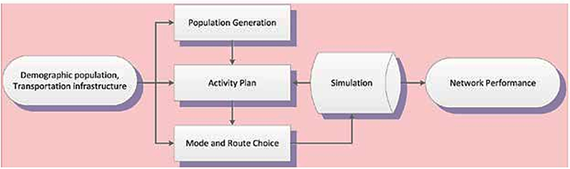
- Struttura dei modelli Agent Based
Vengono quindi definiti gli agenti come rappresentativi, ad esempio, degli utenti tipo della rete che presentano caratteristiche proprie e peculiari.
Le caratteristiche principali degli agenti sono quindi (Huang et al., 2022; Zheng et al., 2013):
- Autonomia: gli agenti operano senza controllo esterno.
- Sociabilità: interagiscono con altri agenti e con l’ambiente che li circonda.
- Reattività: percepiscono i cambiamenti e reagiscono ad essi.
- Proattività: hanno un comportamento orientato agli obiettivi e agli scopi dello spostamento.
- Adattabilità: gli agenti possono imparare dalle loro esperienze e adattare le loro scelte a questi cambiamenti.
La caratterizzazione così descritta crea le basi per una definizione più umana e realistica dei comportamenti e delle scelte di mobilità, integrando man mano quindi la componente più psicologica, complessa e meno prevedibile degli utenti.
Le funzionalità di base degli agenti comprendono sei parti (Huang et al., 2022): effettore, sensore, comunicazione, intenzione, motivazione e cognizione. Queste funzionalità possono essere suddivise in quattro diversi moduli: (a) modulo effettore, sensore e comunicazione: stabilire contatti, trasmettere e ricevere informazioni con l’ambiente esterno e altri agenti; (b) modulo intenzione: comprende gli obiettivi a breve/lungo termine dell’agente; (c) modulo motivazionale: implementazione delle intenzioni strategiche dell’agente; (d) modulo cognitivo: costituito dalla base di conoscenze dell’agente, dal ragionamento e dalla componente decisionale.
I modelli Agent-Based risultano però di difficile applicazione in determinate circostanze, questo a causa dei costi computazionali più elevati rispetto ai modelli tradizionali, ma anche e principalmente a causa dell’elevato quantitativo di dati necessari per ottenere la calibrazione e la validazione per la realtà specifica di studio (Zhang et al., 2020).
È inoltre possibile classificare i modelli in base all’orizzonte temporale rappresentato e simulato. Solitamente, infatti, i modelli a 4 stadi consentono l’analisi del sistema sottoposto alla domanda di trasporto nelle ore di punta, la componente che più satura la rete. Grazie ai modelli Activity-Based e Agent-Based, l’analisi invece si estende all’intera giornata (24/48 h), fornendo una panoramica della rete di trasporto attraverso tutti gli scenari (Kagho et al., 2020). I modelli possono quindi essere di varia tipologia in funzione dell’orizzonte temporale e degli obiettivi della ricerca (Huang et al., 2022):
- Modelli a breve termine: si concentrano sulle interazioni e sulla mobilità minuto per minuto, utili per simulazioni dettagliate del flusso del traffico e dei movimenti dei pedoni;
- Modelli a medio termine: affrontano i modelli e i comportamenti quotidiani nei sistemi di trasporto, utilizzando in genere modelli di scelta e domanda.
- Modelli a lungo termine: riguardano la pianificazione annuale dei trasporti, tenendo conto dell’uso del territorio e dei fattori economici.
In sostanza i modelli Agent-Based rappresentano utenti della rete con una propria demografia e proprie caratteristiche di viaggio. Il sistema genera quindi per ciascuno di essi un piano di attività, basandosi sugli attributi personali, oltre ai vincoli spaziali e temporali. Un processo di continuo feedback tra le fasi permette infine di revisionare le scelte di viaggio e di attività, raggiungendo il punto di equilibrio.
La metodologia si trova inoltre ribaltata, presentando processi cosiddetti bottom-up, invece che top-down come tradizionalmente utilizzato nelle simulazioni trasportistiche (Zheng et al., 2013). Nell’approccio top-down lo studio si concentra su quale sia il rendimento di un sistema di trasporto nella sua completezza, nel bottom-up invece l’analisi tenta di comprendere perché gli utenti prendano o meno determinate decisioni e come il sistema di trasporto in cui si muovono si comporti sotto tali condizioni di utilizzo.
Tra i modelli sviluppati troviamo AIMSUN, utilizzato ad esempio a Nakhon Sawan (Thailandia) per quantificare i benefici del cambio modale auto-bici in termini di riduzione di ritardi, consumi ed emissioni nocive (Chalermwongphan & Upala, 2018). TRANSIMS, invece, è stato impiegato per valutare l’impatto dell’elettrificazione della flotta di autobus, integrando simulazione dinamica del traffico, domanda agent-Based e modelli emissivi per una stima realistica dei benefici ambientali e operativi (Czogalla, 2013).
MATSim
MATSim (Multi-Agent Transportation Simulation) è un modello Agent-Based realizzato e maturato in ambito europeo, precisamente all’ETH di Zurigo, che fornisce un’alternativa modellistica opensource per la pianificazione integrata dei trasporti su larga scala (Horni et al., 2016).
La simulazione fornisce una descrizione dettagliata di tutta la giornata di spostamenti dell’utente, definendo orari di partenza e di arrivo, tipologia di attività svolta e modo di trasporto utilizzato per gli spostamenti intermedi tra i punti di interesse.
La differenza fondamentale risiede nell’utilizzo di un algoritmo co-evolutivo per trovare l’equilibrio decentralizzato del sistema (User Equilibrium), non più quindi un ottimo collettivo imposto (Horni et al., 2016). A differenza dei modelli tradizionali, per ogni agente viene definita una funzione di utilità individuale. Analogamente alla vita reale, ciascun agente cerca di massimizzare la propria utilità, ma l’esito delle sue scelte è determinato dalle interazioni competitive con tutti gli altri agenti nella simulazione. L’equilibrio non è definito a priori, ma emerge dal processo iterativo in cui ogni agente cerca il proprio punto di ottimo in un contesto sociale e di risorse limitate.
La granularità dell’analisi Agent-Based permette infine una descrizione sempre più dettagliata di componenti spesso trascurate nei modelli tradizionali, ma fondamentali per il traffico urbano: gli spostamenti di mobilità dolce (pedonale e ciclabile) (Staves et al., 2023) e l’intermodalità (Müller et al., 2021). Questi elementi, nei modelli aggregati o a scelta discreta, sono tipicamente sottorappresentati o definiti in modo poco puntuale, mentre un approccio ad agenti consente di modellarne le dinamiche specifiche, le interazioni con il traffico motorizzato e il ruolo nelle scelte di viaggio individuali.
A livello applicativo, MATSim è stato utilizzato per realtà molto differenti tra loro, sia a livello mondiale, come a Tokyo (Ishibashi & Akiyama, 2022) per la simulazione dell’impatto sulla mobilità di servizi autonomi di sharing, a livello europeo per lo studio complessivo dei sistemi di trasporto pubblico e privato della città di Berlino (Ziemke et al., 2019), ma anche a livello italiano in un primo tentativo di introduzione grazie all’utilizzo esclusivo di open data per la città di Messina (Ficara et al., 2025).
Dal punto di vista dei dati utilizzati per questa tipologia di modelli, la creazione di una popolazione sintetica e rappresentativa dell’area di studio viene affrontata grazie ai dati del censo e a campagne di indagine effettuate su larga scala dagli enti governativi. L’applicazione e la scalabilità dipendono infatti dalla possibilità di utilizzare tali dati e dalla loro disponibilità. In ambito italiano, tali campagne di questionari risultano mancanti, non permettendo di avere dati attuali e completi sulle abitudini di mobilità degli abitanti. Varie correnti di ricerca si stanno quindi occupando di sviluppare metodologie capaci di sfruttare fonti di dati diverse e innovative, a partire dai big data sempre più diffusi e granulari, per calibrare, validare e arricchire modelli Agent-Based sempre più dettagliati, robusti e predittivi.

Classificazione delle misure di mobilità sostenibile
Il range delle misure disponibili per attuare politiche di decarbonizzazione dei trasporti è oggi estremamente vasto, grazie anche all’istituzionalizzazione di pratiche sperimentate con successo in alcune città particolarmente attive sul fronte della transizione ecologica (esempi in tal senso sono contenuti nel BOX 2, nel BOX 4 e nei successivi paragrafi da 2.2.4.2 a 2.2.4.5). Prima di procedere con l’elencazione ragionata delle azioni specificamente riguardanti la riorganizzazione della mobilità urbana, pare opportuno evidenziare come esse si inseriscano all’interno di una riflessione più ampia, sviluppatasi a partire dai primi anni 2000, su come tradurre in pratica la nozione di mobilità sostenibile – nozione che, come abbiamo visto (paragrafo 1.3.4), può essere intesa con diverse sfumature a seconda delle priorità perseguite, includendo strategie e azioni non limitate esclusivamente al settore dei trasporti. Seguendo un ordine simile al precedente paragrafo 1.3.4, il primo paragrafo di questo capitolo si sofferma su alcune classificazioni teoriche di politiche/misure/interventi coerenti con l’obiettivo di rendere la mobilità (per quanto possibile) sostenibile. Punto di partenza sono ancora una volta gli studi di David Banister, che tra i primi ha proposto un’articolata tassonomia di azioni multilivello a supporto di un cambio di paradigma nella gestione della mobilità (Banister, 2000), successivamente rielaborata in forma di “pacchetti di misure” nell’ambito di una ricerca volta a delineare una roadmap per la decarbonizzazione dei trasporti a Londra (Hickman & Banister, 2014). Vengono quindi analizzati i documenti dell’UE che hanno preparato la strada all’istituzionalizzazione dei SUMP (v. paragrafo 2.2.2.1), e contributi successivi – provenienti da organizzazioni impegnate sul fronte della mobilità sostenibile e dal mondo accademico – che a titolo indicativo o in termini di valutazione d’efficacia hanno fornito elenchi di misure finalizzate alla “messa a terra” del principio. Chiude la rassegna l’illustrazione del modello Avoid-Shift-Improve (A-S-I), già menzionato (paragrafo 1.3.2.3) come milestone fondamentale nella costruzione di una mentalità alternativa con cui impostare strategie di mobilità urbana e utilizzato in questo studio come principale framework di riferimento.
Dopo questo inquadramento metodologico, la trattazione si sposta dal piano strategico a quello operativo, isolando e dettagliando gli interventi riferiti alle infrastrutture e alla gestione operativa della mobilità urbana, variamente “dosabili” nella pianificazione. Questa seconda parte tematica esplora le misure specifiche per incentivare la soft mobility (pedonalità, ciclabilità e micromobilità elettrica) e il trasporto pubblico, analizza le necessarie politiche di disincentivazione del traffico privato (misure push) e si conclude con la disamina degli interventi mirati a razionalizzare e rendere più sostenibile l'uso “residuale” (in linea con l’approccio “A-S-I) dei mezzi a motore privati.

Contributi teorici e indirizzi per la pianificazione

Categorie funzionali e “pacchetti di misure” (Banister 2000, 2011)
Nel citato articolo di David Banister Sustainable Mobility (2000), l’autore fornisce una delle più estese sistematizzazioni del concetto, evidenziando come le opzioni di riduzione degli spostamenti debbano essere considerate parte integrante della mobilità sostenibile, concorrendo a ridurre all’origine il volume del traffico motorizzato individuale, rappresentato dal “cubo” di cui alla Fig. 7.
Viene quindi proposta una classificazione di tali misure in cinque categorie funzionali:
- Organizzazione e misure operative - azioni volte a modificare le abitudini di mobilità, anche agendo sui tempi della città (es. orari e soluzioni lavorative).
- Infrastrutture - interventi fisici sulla viabilità finalizzati a contenere la mobilità veicolare. Includono la ripartizione stradale con priorità alle biciclette e al trasporto pubblico, i parcheggi scambiatori (Park and Ride) e le misure di traffic calming (moderazione del traffico).
- Misure finanziarie - strumenti di pricing e incentivi finalizzati ad influenzare le scelte modali. Questa categoria comprende le varie forme di road pricing, la tariffazione della sosta e gli incentivi economici per l'uso del trasporto pubblico.
- Uso del suolo - strategie di pianificazione e sviluppo urbano tese a ridurre le distanze e la necessità degli spostamenti. Include politiche di densificazione degli insediamenti, la mixité funzionale come presupposto alla prossimità e la progettazione di quartieri car-free.
- Tecnologia - soluzioni informatiche e di comunicazione che sostituiscono lo spostamento fisico o ne migliorano l'efficienza attraverso l’informazione. Appartengono a questa categoria le diverse forme di telelavoro, i servizi a distanza e l'infomobilità.
Tale suddivisione è stata ripresa da Alberti, in un contributo del 2014 che inquadra la mobilità e i trasporti nella cornice della Smart City, integrando e aggiornando l’elenco originario con ulteriori misure che riflettono gli avanzamenti tecnologici intervenuti nel frattempo (v. Tab. 9)
In un successivo studio su Londra condotto da Banister con Robin Hickman (Hickman & Banister 2007, 2014) sono stati analizzati circa 150 interventi di policy per ridurre le emissioni di CO₂ legate ai trasporti, raggruppati in 12 “packages” tematici, (inclusi veicoli a basse emissioni, combustibili alternativi, regimi tariffari, trasporto pubblico, mobilità pedonale e ciclabile, pianificazione urbana, ICT, ecc. – v. Tab. 10). A questi si aggiungono due ulteriori categorie di misure push, considerati come “meccanismi abilitanti" in grado di incidere sull’efficacia complessiva delle politiche: l’introduzione di “quote razionate di carbonio” spendibili per spostarsi all’interno di un’area urbana e l’aumento programmato del costo dei carburanti (secondo il principio “Chi inquina paga”).
L’assunto di base dello studio è che l’applicazione bilanciata dei diversi policy packages, aggregati in uno scenario, possa contribuire a colmare il divario tra le proiezioni business as usual e gli obiettivi di sostenibilità prefissati - nel caso specifico, un taglio delle emissioni di CO2 da trasporti del 60% da conseguire entro il 2025 sulla baseline del 1990 (Hickman & Banister, 2014).
- Misure di riduzione degli spostamenti con mezzi a motore privati in area urbana
Classificazione | Misure
Organizzazione  e misure operative | - Car pooling*  - Car sharing*  - Bike sharing*  - Integrazione tariffaria*  - Mobility center*  - Ottimizzazione dei trasporti in ragione della domanda  - Temporalità urbane  - Campagne di informazione e sensibilizzazione  - Decongestionamento punti critici
Infrastrutture | - Ripartizione stradale con priorità alle biciclette  - Ripartizione stradale con priorità a HOV=high occupancy vehicles  - Ripartizione stradale con priorità al trasporto pubblico  - Parcheggi scambiatori  - Capacità dei parcheggi  - Contenimento e riduzione della capacità veicolare delle strade  - Traffic calming  - Aree ad accesso controllato*
Misure finanziarie | - Incentivi alla mobilità elementare  - Tariffe dei parcheggi  - Investimenti sul trasporto pubblico  - Incentivi al trasporto pubblico  - Road pricing*
Uso del suolo | - Localizzazione nuovi insediamenti  - Localizzazione imprese  - Mixité funzionale  - Progetto dei nuovi insediamenti  - Insediamenti car-free
Tecnologia | - Consegna a domicilio di beni e servizi  - Informazione  - Servizi a distanza  - Telelavoro  - Infomobilità*  - Uso di ITS per la gestione delle infrastrutture*
Fonte: Banister, 2000.
* Misure aggiunte allo schema originario (Alberti, 2014)
- Pacchetti di misure e meccanismi abilitanti per sostenere la decarbonizzazione dei trasporti
Policy Packages
PP1: Low-Emission Vehicles | PP7: ICT And Travel
PP2: Alternative Fuels | PP8: Soft Measures
PP3: Pricing Regimes | PP9: Ecological Driving And Slower Speeds
PP4: Public Transport | PP10: Long Distance Travel Substitution
PP5: Walking And Cycling | PP11: Freight Planning
PP6: Urban Planning | PP12: International Air Travel
Enabling Mechanisms
EM1: Carbon Rationing | EM2: Oil Prices
Fonte: Hickman & Banister, 2014

Misure per conseguire la mobilità sostenibile (Unione Europea, 2004-2007)
Come illustrato precedentemente (v. paragrafi 1.3.2 e 1.3.4) l'approccio dell'Unione Europea alla mobilità urbana ha subito un'evoluzione significativa nel corso degli anni Duemila, spostando l'attenzione dalla semplice gestione del traffico a una visione integrata e strategica della mobilità urbana nella prospettiva dello sviluppo sostenibile. Nelle prime fasi di questo processo, due documenti in particolare hanno fornito indicazioni specifiche (ancorché indicative) sulle misure concretamente implementabili per favorire la transizione, ponendo le basi operative per i Piani di Mobilità Urbana Sostenibile, istituzionalizzati nel 2013: la Comunicazione del 2004 Verso una strategia tematica sull’ambiente urbano e Rapporto Tecnico allegato al Libro Verde Verso una nuova cultura della mobilità urbana.
Verso una Strategia Tematica sull'Ambiente Urbano (2004)
Oltre a essere l’unico atto pubblico dell’UE a contenere una definizione “ufficiale” di mobilità sostenibile, in termini di Sustainable Transport System (v. paragrafo 1.3.4.4), la Comunicazione COM(2004)60 Verso una strategia tematica sull’ambiente urbano contiene un elenco di otto possibili strategie d’intervento, variamente applicabili in ragione delle specifiche condizioni locali.
Secondo il documento (Allegato II), gli obiettivi per concretizzare la «prospettiva europea per un trasporto urbano sostenibile», possono essere in effetti «conseguiti in vari modi, ad esempio:
- incentivando un uso più razionale dell’auto privata e privilegiando il ricorso a veicoli puliti, silenziosi ed efficienti sotto il profilo energetico, alimentati da combustibili derivanti da fonti rinnovabili o alternative;
- offrendo una rete ben collegata di trasporto pubblico che garantisca un servizio frequente, regolare, comodo, moderno, a prezzi competitivi;
- potenziando la quota di trasporti non a motore (cioè l’uso di biciclette e gli spostamenti a piedi);
- sfruttando al massimo l’uso del territorio;
- gestendo la domanda di trasporto attraverso strumenti economici e piani che favoriscano un cambiamento comportamentale e la gestione della mobilità;
- garantendo una gestione attiva e integrata, che preveda la partecipazione di tutti i soggetti interessati;
- definendo obiettivi quantificati a breve, medio e lungo termine e disponendo di un sistema di monitoraggio efficace» (European Commission, 2004, Allegato II)
Il Rapporto Tecnico sui Sustainable Urban Transport Plans (2007)
Nel 2007, contestualmente alla pubblicazione del Libro Verde Verso una nuova cultura della mobilità urbana (COM(2007) 551), la Commissione Europea ha rilasciato il Rapporto Tecnico Sustainable Urban Transport Plans. Preparatory Document (2007/018), che segna il passaggio dalle enunciazioni strategiche generali contenute nella Comunicazione COM(2004)60 alla definizione di un quadro operativo per la redazione di piani di trasporto urbano sostenibile (Sustainable Urpan Transport Plans, SUTP), anticipazione del Sustainable Urban Mobility Plan che sarà introdotto con l’Urban Mobility Package del 2013 (v. paragrafo 1.3.2.2). Il Rapporto si distingue per l'intento pragmatico di fornire alle amministrazioni locali una guida tecnica basata su strumenti di analisi e buone pratiche consolidate a livello europeo (European Commission, 2007).
Al centro del documento vi è l'identificazione di nove categorie di azioni operative («Main mobility management measures to consider») che la Commissione individua come leve fondamentali per la gestione della mobilità urbana.
- Coordinare uso del suolo e pianificazione dei trasporti: questa misura è indicata come prioritaria per ridurre la "domanda forzata" di spostamenti motorizzati agendo sulla forma urbana. L'allegato tecnico descrive tre obiettivi specifici:
  - Public Transport Oriented Development: applicazione del modello TOD per concentrare lo sviluppo insediativo attorno ai nodi del trasporto pubblico.
  - Short-distance Structure Development: promozione della mixité funzionale e della densità per favorire la "città delle brevi distanze", percorribile a piedi o in bici.
  - Sviluppo di zone car-free: progettazione di quartieri o aree libere dalle auto.
- Promuovere e migliorare il trasporto collettivo: interventi volti a potenziare l'offerta, la qualità, la frequenza e l'integrazione dei servizi di trasporto pubblico per renderli competitivi rispetto all'auto privata.
- Incoraggiare la mobilità ciclabile e pedonale: misure per favorire la mobilità dolce attraverso la creazione di infrastrutture dedicate, la messa in sicurezza dei percorsi e il riconoscimento della pari dignità degli utenti vulnerabili.
- Gestione della logistica urbana: azioni mirate alla razionalizzazione della distribuzione delle merci nelle città per ridurne l'impatto ambientale e la congestione.
- Gestione della sosta: utilizzo delle politiche di sosta (tariffazione, limitazione degli stalli, sosta per residenti) come leva economica e fisica per governare della domanda di mobilità.
- Road pricing urbano: introduzione di pedaggi o sistemi di tariffazione per l'accesso a determinate zone, finalizzati a internalizzare i costi esterni del traffico e regolare i flussi.
- Moderazione del traffico e riassegnazione dello spazio stradale ai veicoli e modi di trasporto amici dell’ambiente: contempla sia interventi normativi per ridurre la velocità veicolare (es. Zone 30) che opere stradali per riassegnare parte dello spazio urbano monopolizzato dalle automobili in transito in sosta agli altri modi di trasporto più sostenibili o ad usi sociali dello spazio pubblico.
- Limitare l'accesso ai veicoli più inquinanti: istituzione di zone a basse emissioni (LEZ - Low Emission Zones) che limitano l'ingresso ai veicoli non conformi a determinati standard ambientali.
- Misure soft e smart: questa categoria include azioni di Mobility Management come i piani spostamenti casa-lavoro e casa-scuola, la promozione del car-sharing e del car-pooling, e le campagne di sensibilizzazione (European Commission, 2007).
Le nove categorie sopra elencate possono essere considerate come la base metodologica per l'attivazione di strategie combinate push & pull ("bastone e carota"), da calibrare localmente sulla base di valutazioni di impatto ambientale e sanitario, analisi costi-benefici e costo-efficacia, nonché attraverso la consultazione pubblica. Nel Rapporto sono accompagnate dalla raccomandazione di assicurare che le misure siano tra loro coerenti e si rafforzino a vicenda (ad esempio, i benefici prodotti da misure a favore di veicoli più puliti possono essere vanificati dalla crescita del traffico automobilistico dovuta a scelte di pianificazione urbana, politiche della sosta o riguardanti il trasporto pubblico).

Il decalogo integrato mobilità/città sostenibile dell’ITDP (2010)
Con un’impostazione maggiormente orientata all’integrazione fra trasporti e rigenerazione urbana, l’Institute for Transportation & Development Policy (ITDP), un’organizzazione non governativa dedicata allo sviluppo di strategie di mobilità sostenibile con sede negli Stati Uniti e succursali in Sud America, Europa e Asia, ha lanciato nel 2010 la campagna Our cities ourselves. The future of transportation in urban life. Il manifesto che ne è alla base, redatto in collaborazione con lo studio di architettura fondato a Copenaghen da Jan Ghel – uno dei precursori storici della progettazione urbana sostenibile e human-centered – ha la forma di un decalogo di principi, di cui i primi cinque dedicati all’organizzazione dei trasporti e gli altri 5 a regole di progettazione urbana in grado di favorire un cambio comportamentale verso, soprattutto, la mobilità attiva (ITDP, 2010). Ogni principio è sviluppato in 3-4 corollari, illustrato con buone pratiche provenienti da tutti e cinque i continenti e comunicato mediante slogan. Si riporta di seguito l’elenco con minime integrazioni esplicative tra parentesi quadre:
- Walk the walk! – Fai camminare la gente ovunque in città / Falla andare a spasso / Collega le mete principali in una rete
- Powered by people! – Rendi facile andare in bici / Rendilo sicuro / Rendilo divertente
- Get on the bus! – Prenditi cura del passeggero / Promuovi soluzioni facili e a basso costo / Rendile flessibili e rispondenti ai bisogni / Rendile sensibili al paesaggio stradale;
- Cruise control! – Rallenta: aumenterai lo spazio e la sicurezza per i pedoni / Bilancia l’accessibilità veicolare con l’opportunità di muoversi a piedi / Usa i sistemi intelligenti [per la gestione del traffico] / I privilegi si pagano [congestion charge];
- Deliver the goods! – Copri l’ultimo miglio [nella consegna merci] / Fissa le regole per raggiungere gli obiettivi [attraverso la tassazione dei mezzi più impattanti] / Dacci un freno [limitando orari e percorsi per i mezzi commerciali] / Diversifica le consegne [utilizzando mezzi diversi];
- Mix it up! – Incoraggia destinazioni d’uso miste sulle tre direzioni dei blocchi urbani / Concentra le attività al piano terra, vicino a dove la gente cammina / Lascia convivere attività diverse nello spazio pubblico;
- Fill it in! – Aumenta la densità intono ai nodi del TPL / Recupera l’esistente prima di costruire il nuovo / Densifica il tessuto urbano costruendo negli interstizi;
- Get real! – Accogli la diversità e incoraggia le reti sociali / Proteggi il patrimonio culturale / Riscopri bellezze dimenticate / Riusa invece di ristrutturare;
- Connect the blocks! – Proteggi la diversità dei luoghi urbani / I nuovi isolati: bassi e piacevoli per il pedone / Risparmia risorse: costruisci isolati compatti;
- Make it last! – Qualità dei materiali, nella produzione e nel design / Riuso delle strutture e delle infrastrutture urbane durevoli / Abbi cura: gestisci e mantieni / Rendi memorabile o suggestivo il paesaggio urbano. (ITDP, 2010)
Con il tono informale del suo manifesto, un portale internet, e iniziative organizzate nelle principali aree urbane del mondo, la campagna Our cities ourselves si è rivolta a cittadini e decisori pubblici con l’intento di convincerli sui vantaggi reali – anche in termini di miglioramento della qualità della vita – conseguibili:
- nei paesi industrializzati, modificando il modo di circolare in città;
- nei paesi in via di sviluppo, sfruttando i bassi indici di motorizzazione privata come un punto di forza per impostare strategie sostenibili.

10 Principles for Sustainable Urban Transport (GIZ, 2013-2023)
Un altro decalogo concepito per sintetizzare in forma immediata politiche e misure attuabili per la mobilità urbana sostenibile è quello proposto nel poster 10 Principles for Sustainable Urban Transport (Fig. 14), sviluppato come strumento di comunicazione e formazione dal Sustainable Urban Transport Project (SUTP) del Deutsche Gesellschaft für Internationale Zusammenarbeit (GIZ) per conto del Ministero federale tedesco per la Cooperazione economica e lo Sviluppo (BMZ), con l’idea-guida “moving people, not cars”. Nato nel 2013 nell’ambito di attività formative rivolte a funzionari di città cinesi, è stato poi aggiornato nel 2023 per integrare pratiche più recenti, ed è oggi diffuso in più lingue anche tramite i canali di Transformative Urban Mobility Initiative (TUMI), piattaforma/programma internazionale che promuove la transizione della mobilità urbana (GIZ/SUTP, 2023; TUMI, 2025).
I 10 principi sono:
- Planning dense and human scale cities.
- Developing transit-oriented cities.
- Optimizing the road network and its use.
- Encouraging walking and cycling.
- Implementing transit improvements.
- Controlling vehicle-use.
- Managing parking.
- Promoting clean vehicles.
- Communicating solutions.
- Approaching the challenges comprehensively.
Nel complesso, più che un elenco “chiuso” di interventi, il decalogo funziona come griglia operativa, utile per ordinare strategie e misure di piano lungo un percorso di transizione leggibile anche da decisori pubblici e da un pubblico non specialista.

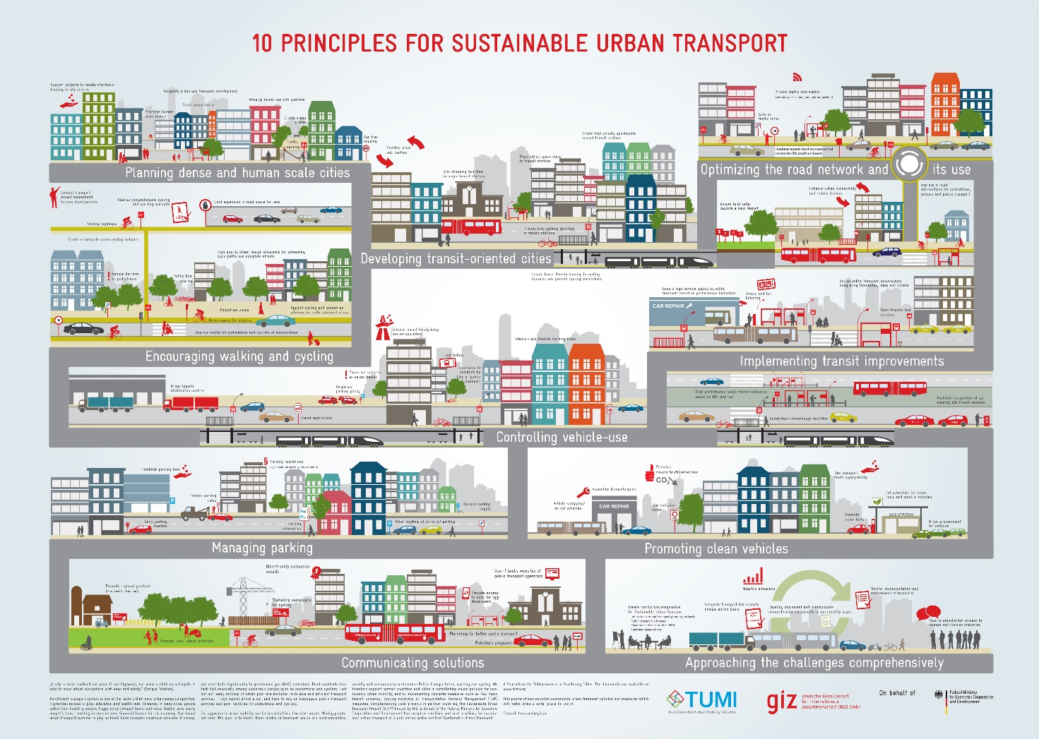
- 10 Principles for Sustainable Urban Transport (fonte: GIZ, 2023)

Elementi strutturali dei sistemi di mobilità urbana (Alberti 2014)
Dalla considerazione delle caratteristiche specifiche delle città italiane - ed in particolare di quelle che nel contesto nazionale sono considerate di taglia medio-grande, in cui si concentrano le maggiori criticità legate all’eccessivo peso delle automobili nella distribuzione modale degli spostamenti, Alberti (2014) fornisce una sintetica check list degli elementi strutturali che, variamente calibrati in ragione delle esigenze locali, dovrebbero concorrere alla formazione di un sistema multimodale, quale alternativa, appunto, alla mono-modalità. Tali elementi sono:
- un sistema di trasporto collettivo di adeguata capacità e frequenza articolato per livelli di servizio (urbano-metropolitano e di distribuzione locale), di cui almeno quello di ordine superiore – che oltre ad alimentare i vari settori urbani dovrebbe servire direttamente i principali poli di attrazione e i nodi d’interscambio coi collegamenti regionali, nazionali e internazionali – in sede propria (gomma o ferro);
- un sistema di parcheggi sul margine dell’area urbana, di attestamento dei flussi provenienti dall’esterno e di interscambio con il TPL;
- un sistema di circolazione veicolare costituito da una maglia stradale principale, più o meno fitta in rapporto alla densità insediativa, con limite a 50 km/h, e da “isole ambientali” soggette a particolari restrizioni del traffico (zone 30, ZTL, ecc.);
- un’organizzazione della sosta per fasce tariffarie, tese a favorire l’interscambio coi mezzi pubblici nelle fasce più esterne e l’utilizzo dei parcheggi di struttura rispetto alla sosta su strada;
- una rete di percorsi ciclabili, in sede propria lungo le principali direttrici urbane e in sede promiscua nelle zone 30 (mantenendo il senso di marcia del traffico automobilistico) e in quelle pedonali o a traffico pedonale privilegiato (sui due sensi), adeguatamente attrezzata per la sosta (zone residenziali, spazi e attrezzature pubbliche, luoghi di concentrazione delle attività commerciali, nodi d’interscambio, ecc.).
- un sistema continuo di percorsi e aree pedonali o a traffico pedonale privilegiato (limite 20 km/h), che interconnetta gli spazi e le attrezzature pubbliche alla scala urbana e di quartiere, i parchi, i corridoi e le aree ambientali e dia facile accesso ai servizi di TPL.
Su questo hardware, si andrebbero poi a collocare gli ulteriori servizi di mobilità (navette, taxi, vélotaxi, car e bike sharing, ecc.) a completamento dell’offerta multimodale. (Alberti, 2014)

Il ranking delle strategie più efficaci per limitare l’uso dell’auto (Kuss & Nicholas, 2022)
Nel panorama della ricerca sulla mobilità urbana, un contributo originale alla classificazione delle misure di demotorizzazione è stato fornito dallo studio condotto da Paula Kuss e Kimberly Nicholas della Lund University. Attraverso una meta-analisi di quasi 800 studi peer-reviewed e report di casi studio pubblicati a partire dal 2010, le autrici hanno isolato e classificato 12 tipologie di intervento che si sono dimostrate efficaci nel ridurre l'uso dell'auto privata in numerose città europee, basandosi su dati reali (ex-post).
Di seguito vengono classificate le 12 misure proposte dalle autrici, ordinate per tipologia e grado di efficacia riscontrata:
Misure economiche e di controllo degli accessi
Questa categoria include gli interventi che agiscono direttamente sul costo o sulla possibilità fisica di accedere al centro città con il mezzo privato. Si sono rivelate le misure più efficaci per ridurre il volume complessivo del traffico in un'area geografica.
- Congestion charge: questa misura prevede il pagamento di un pedaggio per l'ingresso in determinate aree urbane. È risultata la misura più efficace in assoluto, con una riduzione del traffico veicolare compresa tra il 12% e il 33% (Kuss & Nicholas, 2022). A Londra, ad esempio, il traffico nel centro è diminuito del 33% dalla sua introduzione nel 2003. Il successo di questa misura risiede spesso nel reinvestimento dei ricavi per potenziare il trasporto pubblico, creando un circolo virtuoso.
- Parking & traffic control: consiste nella rimozione di stalli di sosta e nell'alterazione dei percorsi di traffico, spesso sostituendo lo spazio dedicato alle auto con strade pedonali e piste ciclabili. Nel caso di Oslo, questa strategia ha portato a una riduzione dell'uso dell'auto nel centro città fino al 19%.
- Limited traffic zone: l'esempio di Roma mostra come la restrizione dell'accesso ai soli residenti o a chi paga una tariffa annuale, in determinate fasce orarie, abbia ridotto il traffico del 20% durante gli orari di restrizione e del 10% anche negli orari non soggetti a vincoli.
Misure rivolte ai pendolari e ai luoghi di lavoro
Interventi mirati a modificare le abitudini di spostamento casa-lavoro, agendo sia sugli incentivi che sui disincentivi presso le sedi lavorative.
- Mobility services for commuters: è la misura incentivante più efficace per specifici gruppi di utenti. A Utrecht, la collaborazione tra governo locale e aziende per fornire abbonamenti gratuiti al trasporto pubblico ai dipendenti, combinata con navette private per collegare gli hub di trasporto agli uffici, ha ridotto la quota di pendolari in auto del 37%.
- Workplace parking charge (Tariffazione dei parcheggi sul posto di lavoro): a Rotterdam, l'introduzione di tariffe per il parcheggio in azienda, unita alla possibilità di convertire il posto auto in denaro (cash-out), ha ridotto gli spostamenti in auto dei dipendenti del 20-25%.
- Workplace travel planning:strategie aziendali che includono sconti per il trasporto pubblico, infrastrutture per bici e riduzione dei parcheggi hanno portato a una riduzione media del 18% nell'uso dell'auto in uno studio su 20 città del Regno Unito.
Misure di mobility management per università e scuole
Le istituzioni educative rappresentano poli strategici per la gestione della domanda di mobilità.
- Mobility services for university: a Catania, l'offerta di abbonamenti gratuiti al trasporto pubblico e navette dedicate per il campus ha ridotto del 24% la quota di studenti che utilizzano l'auto.
- University travel planning: l'Università di Bristol ha ridotto l'uso dell'auto tra il personale del 27% limitando i permessi di parcheggio e migliorando contestualmente le infrastrutture ciclabili.
- School travel planning: iniziative a Norwich e Brighton & Hove per promuovere percorsi sicuri a piedi, in bici o il car-pooling per gli studenti hanno mostrato risultati positivi, sebbene con impatti quantitativi inferiori rispetto alle misure universitarie.
Mobilità condivisa, personalizzata e tecnologica
- Car aharing. a Brema e Genova, l'integrazione del car sharing con il trasporto pubblico e le aree residenziali ha dimostrato che ogni auto condivisa può sostituire tra le 12 e le 15 auto private. Tuttavia, Nicholas (s.d.) avverte che questa misura può essere divisiva e deve essere gestita attentamente per evitare l'effetto rimbalzo, ovvero che induca all'uso dell'auto chi prima non la utilizzava.
- Personalised travel planning: iniziative che forniscono consigli di viaggio su misura ai residenti (come a Marsiglia, Monaco e Maastricht) hanno ottenuto riduzioni dell'uso dell'auto tra il 6% e il 12%.
- App for sustainable mobility competition (Gamification): a Bologna, l'uso di un'app (progetto "Bella Mossa") che premiava i comportamenti virtuosi con sconti presso attività locali ha portato il 73% degli utenti a dichiarare di usare "meno" l'auto. Tuttavia, lo studio sottolinea la difficoltà nel quantificare con precisione la riduzione delle emissioni o delle distanze percorse rispetto alle misure "hard" come i pedaggi.
L'analisi di Kuss e Nicholas conclude che le misure più efficaci sono quelle che riescono a ridurre lo spazio fisico o la convenienza economica dell'auto privata (push). Tuttavia, il successo politico e l'accettazione sociale di tali interventi dipendono imprescindibilmente dalla contestuale offerta di alternative accessibili e di qualità (pull), come dimostrato, in particolare dai casi di Londra, Oslo e Utrecht.

Il Framework A-S-I (Avoid - Shift - Improve)
Il modello A-S-I (Avoid - Shift - Improve) rappresenta oggi il paradigma di riferimento internazionale per la decarbonizzazione dei trasporti e la pianificazione della mobilità sostenibile. Sebbene la sua genesi concettuale risalga ai primi anni '90 nel dibattito scientifico tedesco — trovando una prima legittimazione ufficiale in un rapporto del Parlamento tedesco del 1994 — il modello ha acquisito una rilevanza politica globale solo nell'ultimo decennio.
A seguito dell’Accordo sul Clima di Parigi (2015), il framework A-S-I è stato infatti adottato come strumento cardine per allineare il settore dei trasporti agli obiettivi climatici di mitigazione e adattamento, nonché agli Obiettivi di Sviluppo Sostenibile (SDGs) delle Nazioni Unite. In questo processo di istituzionalizzazione, un ruolo determinante è stato svolto dalla partnership SLoCaT, che ha fatto proprio il modello e lo ha progressivamente affinato, integrandolo con meccanismi di governance e finanza climatica per renderlo applicabile a diversi contesti socioeconomici (SLoCaT, 2018; GIZ, 2019).
La caratteristica distintiva del metodo A-S-I risiede nella sua natura rigorosamente gerarchica: l'approccio stabilisce che le soluzioni non siano intercambiabili, ma debbano seguire un ordine di priorità logico e temporale. Tale gerarchia privilegia gli interventi strutturali sulla riduzione della domanda (Avoid) e il riequilibrio modale (Shift), relegando l'efficienza tecnologica (Improve) a fase finale, necessaria ma non sufficiente se non accompagnata da una trasformazione profonda dei comportamenti e dei modelli insediativi.
Avoid/Reduce (riduzione della domanda forzata)
Il primo pilastro, Avoid, mira a migliorare l'efficienza complessiva del sistema riducendo la necessità di spostarsi e la lunghezza degli spostamenti. Questa fase è intrinsecamente legata alla pianificazione urbanistica e territoriale e alla gestione della domanda (TDM). L'obiettivo è ridurre la cosiddetta "domanda forzata" di spostamento: agendo sulla densità insediativa, sulla mixité funzionale e sulla distribuzione dei servizi, si eliminano i viaggi "inutili" o "obbligati" dovuti a dipendenze funzionali e distanze eccessive, permettendo l'accesso ai beni senza dover percorrere lunghe distanze (Alberti, 2011; GIZ, 2019). Rientrano in questa categoria anche misure come lo sviluppo di sistemi di comunicazione e di servizi a distanza e lo smart working, che riducono la dipendenza dal trasporto fisico.
Shift/Maintain: (riequilibrio modale e ridefinizione della mobilità attiva)
Il secondo pilastro, Shift, interviene sulla domanda di mobilità residua con l'obiettivo di migliorarne l'efficienza spostando i passeggeri dai mezzi più energivori (i veicoli privati motorizzati) verso modalità più rispettose dell'ambiente, come il trasporto pubblico, la mobilità condivisa e la mobilità attiva.
Esiste una discussione teorica sulla collocazione della mobilità attiva (piedi e bici), talvolta associata al pilastro Avoid o a una categoria ibrida Avoid/Shift, in quanto riduce la dipendenza dal mezzo a motore. Tuttavia, nell'ottica rivista del modello (supportata dai documenti TUMI e SLoCaT), la mobilità attiva è considerata prevalentemente una misura Shift.
Improve (Efficientamento tecnologico)
Il terzo pilastro, Improve, si concentra sull'efficienza dei veicoli e dei carburanti, nonché sull'ottimizzazione delle infrastrutture esistenti. Include la transizione verso l'elettrificazione, l'uso di carburanti alternativi e l'adozione di tecnologie intelligenti (ITS). Nel modello gerarchico, questa fase è subordinata alle prime due: la tecnologia da sola non è sufficiente senza una riduzione della domanda e un cambio modale.
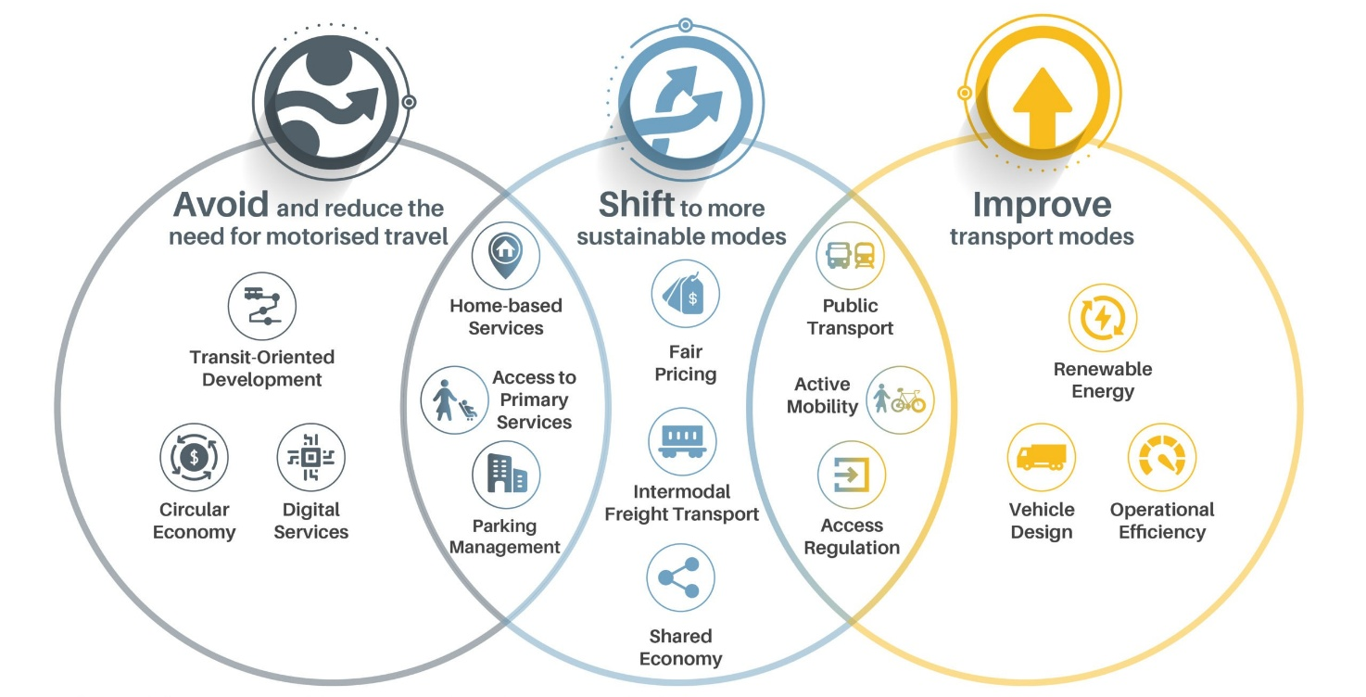
- Il framework Avoid-Shift-Improve (fonte: SLoCaT, 2019)
La SLoCaT (Partnership on Sustainable, Low Carbon Transport) ha evoluto l'applicazione del modello A-S-I trasformandolo da schema teorico a strumento operativo di governance e controllo per l'attuazione dell'Agenda 2030 e degli Obiettivi di Sviluppo Sostenibile (SDGs).
Mentre il modello A-S-I classico fornisce la gerarchia delle soluzioni tecniche, l'approccio sviluppato da SLoCaT si articola maggiormente sulle misure dei sistemi di controllo e sulla policy, evidenziando le seguenti specificità:
- Monitoraggio e Controllo (VNRs): SLoCaT utilizza il framework A-S-I come griglia analitica per monitorare e "controllare" le politiche nazionali attraverso le Voluntary National Reviews (VNRs) presentate all'ONU. Questo permette di verificare se i governi si stanno limitando a costruire infrastrutture (Improve) o se stanno attuando misure strutturali di riduzione della domanda (Avoid) e cambio modale (Shift).
- Misure di Regolazione: L'approccio SLoCaT articola il modello attraverso misure che regolano l'accesso e l'uso dello spazio urbano. Nelle analisi SLoCaT, vengono classificate esplicitamente misure di controllo fisico ed economico come le restrizioni ai veicoli (Vehicle Restriction), i pedaggi urbani (Congestion Charging) e le zone a basse emissioni (Low Emission Zones) (SLoCaT, 2018). Queste rappresentano i "sistemi di controllo" necessari per forzare il passaggio da una mobilità autocentrica a una sostenibile.
- Integrazione Urbanistica: SloCaT enfatizza che la mobilità sostenibile richiede una pianificazione integrata in cui l'accessibilità diventa un parametro che condiziona le scelte di uso del suolo, promuovendo modelli come il Transit Oriented Development (TOD) per ridurre la dipendenza dall'auto (Alberti, 2019; Alberti, 2011).
SLoCaT ha operativizzato l'A-S-I inserendolo in un quadro di "trasformazione dei trasporti" che collega direttamente le misure di mobilità agli obiettivi climatici globali, utilizzando il modello non solo per classificare le tecnologie, ma per controllare e indirizzare le politiche pubbliche verso la riduzione strutturale del traffico (SLoCaT, 2018).

Misure per favorire la soft mobility
In questa sezione sono raccolte le diverse misure a supporto della Walkability e Bikeability, ovvero della propensione di un ambiente urbano a essere percorso a piedi o in bicicletta (e per estensione della seconda, con mezzi leggeri elettrici), indicando tali modalità con il termine di soft mobility (o mobilità dolce)
Le misure sono suddivise in macro-categorie: gli interventi infrastrutturali, che incidono sull’organizzazione dello spazio fisico urbano - la componente hardware dei sistemi sui quali si svolge la mobilità - e in interventi gestionali e regolativi che riguardano invece la componente software, legata all’uso regolamentato o ottimizzato delle infrastrutture e dei veicoli.

Walkability
La walkability (o percorribilità pedonale, cfr. Daconto 2026) rappresenta la misura fondamentale della qualità urbana: trascendendo la semplice funzione di spostamento essa rappresenta un indicatore di democrazia dello spazio pubblico e di vitalità economica. Promuovere la pedonalità significa progettare ambienti urbani vivibili, alla scala umana (Ghel 1971), garantendo accessibilità, continuità e assenza di barriere a tutte le categorie di utenti, compresi i soggetti più vulnerabili. Riportiamo di seguito alcuni aspetti della walkability che implicano trasformazioni fisiche e infrastrutturali (diremo “hardware”): Zone pedonali, Percorsi protetti, misure di Traffic Calming, Strade residenziali e Zone a Traffico Pedonale Privilegiato, Superisolati, Urbanistica tattica, Riallocazione degli spazi stradali (ampliamento della pedonalità), Sottopassi e sovrappassi pedonali o ciclabili, Sistemi ettometrici, Direttrici pedonali forti, Riuso delle infrastrutture dismesse, Greenways, Cammini.

Interventi infrastrutturali
Zone pedonali
Si tratta di aree urbane, piazze o strade in cui la circolazione dei veicoli a motore è sostanzialmente interdetta a vantaggio di una fruizione esclusiva o prevalente dei pedoni. Il Codice della Strada (D.Lgs. 285/1992) definisce e regola questa misura all'Articolo 3, comma 1, n. 2, descrivendo l'Area Pedonale come: "Zona interdetta alla circolazione dei veicoli, salvo quelli in servizio di emergenza, i velocipedi e i veicoli al servizio di persone con limitate o impedite capacità motorie, nonché eventuali deroghe per i veicoli ad emissioni zero aventi ingombro e velocità tali da poter essere assimilati ai velocipedi" (Decreto legislativo 30.4.1992, n. 285). È importante notare che il Codice consente esplicitamente il transito dei velocipedi (biciclette) all'interno delle aree pedonali (salvo diversa segnalazione specifica), promuovendo così l’integrazione modale dolce, ma richiedendo alle persone che si spostano in bici di prestare particolare attenzione ai pedoni, che mantengono la priorità (Decreto legislativo 30.4.1992, n. 285). L'istituzione di tali aree rientra nei poteri dei Comuni (Art. 7) per tutelare la salute, il patrimonio artistico e l'ambiente. Tuttavia, occorre sottolineare che questa misura non si configura come un mero divieto di transito per i veicoli a motore, ma comporta solitamente interventi strutturali di riqualificazione dello spazio pubblico, volti a recuperare il ruolo della strada o della piazza come luogo di aggregazione sociale, potenziandone la dimensione commerciale o culturale. In tali aree spesso sono realizzati interventi per migliorare l’arredo urbano, aumentare la dotazione di verde pubblico, migliorare pavimentazione, illuminazione etc. Anche per ciò, in tali aree frequentemente sono mitigati gli effetti da “isola di calore”, si migliora la qualità estetica, invitando così le persone non solo a transitare, ma a fermarsi e riposare (Mikoleit A., Purckhauser M. 2011). Questa maggiore qualità urbana è soprattutto dovuta alla eliminazione del conflitto con i veicoli a motore, che azzera il rischio di incidentalità grave e riduce fortemente l'inquinamento acustico e atmosferico, favorendo così la creazione di un ambiente urbano salubre che incentiva la mobilità attiva. Inoltre, nelle decisioni di pedonalizzare alcune aree urbane, pesano criteri pianificatori che le concepiscono non più come isole, ma come nodi di sistemi continui pedestrian-friendly che connettono poli attrattori, stazioni del trasporto pubblico e aree prevalentemente residenziali.
C’è da notare, anche per alcune conseguenze delle azioni di trasformazione elencate sopra, le aree pedonali in alcuni luoghi possono facilitare alcune dinamiche di specializzazione (ad esempio turistica, cfr. Carta 2020) o gentrificazione, quando la loro istituzione avvantaggia ad esempio un gruppo specifico (i turisti) o una fascia specifica di reddito che magari può contare su spazi di parcheggio di pertinenza alla residenza accessibili dall’area pedonale. L’allontanamento delle auto, inoltre si mostra un fattore positivo per il fatturato delle attività commerciali locali che vi insistono, contrariamente ai timori espressi dalle categorie economiche interessate nei casi di creazione di aree pedonali (Talen E., 2012).
Di seguito alcuni casi consolidati in letteratura, tra i molti possibili:
- L’esempio di città pedonale per eccellenza è Venezia, paradigma della città senza auto (Gehl, 1987), sebbene per la sua configurazione e unicità sia difficilmente replicabile. Anche considerando l’area urbana in terra ferma, si tratta del comune italiano che presenta la densità più alta di aree pedonali (528 mq ogni 100 abitanti nel 2023), seguita da due città toscane: Firenze e Lucca. Il PUMS di Bologna prevede che entro il 2030 gli spazi pedonali coprano almeno un quinto del centro storico di ogni comune dell'area metropolitana (Città metropolitana di Bologna, 2019).
- Copenaghen rappresenta un caso iconico: il punto di svolta fu il 1962, con la pedonalizzazione di Strøget, una delle strade commerciali più lunghe d'Europa. Inizialmente accolta con scetticismo dai commercianti, la misura dimostrò in un anno un aumento del 35% dei flussi pedonali. Il modello danese, definito "Copenhagenization", non si è limitato a singole strade ma ha applicato una strategia di gradualismo: ogni anno la città ha rimosso circa il 2-3% dei parcheggi automobilistici nel centro, convertendo lo spazio in piazze, piste ciclabili e aree di sosta. Questo approccio ha permesso ai cittadini di adattarsi progressivamente, trasformando Copenaghen in un esempio avanzato in questo campo (Matan A., & Newman P. 2016).
- La città di Siena vanta una delle zone a traffico limitato più antiche d'Europa, istituita già nel 1966 per tutelare il patrimonio artistico e la vivibilità del centro storico e oggi il cuore della città è una vasta area pedonale urbana, dove l’accesso ai veicoli a motore è drasticamente ridotto a favore della mobilità dolce e della salvaguardia della celebre Piazza del Campo (Maggi, S. 2008).
- Londra ha adottato un approccio policentrico e progressivo. Dalla pedonalizzazione di Carnaby Street nel 1973, la metropoli ha trasformato aree iconiche come il lato nord di Trafalgar Square (2003) e Covent Garden in spazi ad uso esclusivo dei pedoni. Oggi la città punta su progetti come la trasformazione di Oxford Street e il programma Pedestrian Priority nella City, mirati a ridurre l'inquinamento e migliorare la sicurezza. Questo modello combina zone interamente car-free con soluzioni di shared spaces (come Exhibition Road), tentando di ridefinire il volto della città in chiave più sostenibile (Giannopoulos, G. A. 1974).
Percorsi protetti
In questo ambito, e nei PUMS, i percorsi protetti sono infrastrutture dedicate alla mobilità dolce (pedoni e ciclisti) progettate e realizzate per garantire la massima sicurezza attraverso la separazione fisica o funzionale dal traffico veicolare motorizzato. Non si tratta dunque di semplici marciapiedi, ma di una rete coerente che protegge gli utenti più vulnerabili dai rischi derivanti dalla velocità e dalla massa dei veicoli. Caratteristiche tecniche dei percorsi protetti sono in generale le seguenti: (i) la separazione fisica dei flussi, con l’utilizzo di elementi strutturali come cordoli, fittoni, siepi, transenne o dislivelli (gradini) che impediscono l'invasione dei veicoli a motore; (ii) la continuità: il percorso non deve interrompersi bruscamente, e le intersezioni sono gestite con attraversamenti rialzati o semaforizzati per mantenere la priorità del pedone/ciclista; (iii) accessibilità (Universal Design): assenza di barriere architettoniche, pavimentazione tattile per ipovedenti e larghezze adeguate al passaggio di sedie a rotelle o passeggini; (iv) sicurezza passiva: illuminazione dedicata e segnaletica ad alta visibilità che rendono il percorso sicuro anche nelle ore notturne.
Di seguito alcuni esempi internazionali e nazionali:
- Il caso di Vitoria-Gasteiz in Spagna (capitale verde d'Europa 2012) è considerato esemplare per l'applicazione della strategia della Senda Urbana (sentiero urbano, utilizzato in special modo in sinergia con un intervento sulla struttura degli isolati urbai)): si tratta di una rete di percorsi protetti e continui che attraversa la città. In questo modello, la circolazione motorizzata è confinata ai margini di grandi blocchi (circa 400x400 metri), mentre l'interno è trasformato in uno spazio a priorità pedonale. Caratteristiche del modello è la separazione funzionale: all'interno dei super-isolati, la velocità è limitata a 10-20 km/h e il traffico di attraversamento è fisicamente impedito. Questo trasforma le ex carreggiate in “sentieri” dove il pedone ha la precedenza, e la continuità della rete si attua con la riconversione dello spazio stradale (Nieuwenhuijsen, M. J. 2020; Sanz, A. 2021).
- A Utrecht questa strategia non si limita a creare aree pedonali, ma intende l'intera città come un ecosistema dove il pedone e il ciclista non devono mai interrompere la continuità del proprio flusso. La Strategia di Utrecht, che pone al centro l’utente vulnerabile (Utrecht Mobile 2040) si basa su tre pilastri tecnici: l'incrocio Olandese (Dutch Junction, una intersezione che protegge fisicamente i pedoni e i ciclisti dalle auto che svoltano); la continuità della pavimentazione (Raised Crossings, ad esempio quando un marciapiede incrocia una strada secondaria, è la strada a interrompersi); riconversione delle infrastrutture pesanti, come il caso di Catharijnesingel, un'autostrada urbana a più corsie che è stata smantellata e trasformata in un canale circondato da parchi e percorsi pedonali protetti, restituendo l'acqua e la natura al centro storico (Olde Kalter, M. J., et al. 2024; Boele, M., & de Waard, J., 2025).
Incremento degli attraversamenti pedonali sicuri
Gli attraversamenti pedonali sono una porzione della carreggiata, opportunamente segnalata e organizzata, progettata per garantire la continuità dei percorsi pedonali e la priorità del pedone rispetto ai veicoli, minimizzando il rischio di conflitto e l'esposizione al pericolo. Sono, nell’ambito di una strategia che incoraggia percorsi protetti in ambiente urbano (vedi sopra) interventi mirati espressamente ai punti di attraversamento degli assi stradali carrabili. Nel Codice della Strada Italiano (D.Lgs. 285/1992) pone il pedone come "utente vulnerabile" (Art. 3, c. 53-bis); l’Art. 191 sancisce l'obbligo assoluto per i conducenti di fermarsi e dare la precedenza ai pedoni che transitano sugli attraversamenti o si accingono a farlo. All’art. 3 il codice definisce l'attraversamento pedonale come parte della carreggiata dove i pedoni "godono della precedenza". Generalmente, in ambito urbanistico e ingegneristico, un attraversamento si definisce "sicuro" quando garantisce accessibilità universale. Per incrementare la sicurezza e favorire la pedonalità, gli attraversamenti non devono limitarsi alle strisce pedonali orizzontali dipinte ma devono includere interventi fisici che inducano i veicoli a rallentare. Secondo le linee guida internazionali e le best practice (PIARC - World Road Association, 2025), le caratteristiche essenziali includono:
- riduzione della distanza di attraversamento: utilizzo di allargamenti del marciapiede o "orecchie", che riducono il tempo in cui il pedone è esposto al traffico e migliorano la visibilità reciproca tra pedone e conducente (
- Illuminazione e segnalazione: sistemi di illuminazione dedicata e presegnalazione per garantire visibilità notturna (Codice della Strada, art. 40).
- segnaletica tattilo-plantare per disabili visivi.
Recenti modifiche normative hanno introdotto e regolamentato le Zone 30 e le Zone Scolastiche, che si configurano così come contesti ideali per l'implementazione sistematica di attraversamenti rialzati e protetti per tutelare l'utenza scolastica (Kyoto Club & CNR-IIA, 2021). Orami sono diversi gli esempi che si possono citare in questa direzione:
- La città Galiziona di Pontevedra - come viene indicato nel BOX 4, nella sezione sicurezza e "Vision Zero" - ha posto molta attenzione agli attraversamenti pedonali sicuri ("Passos de Peóns" sopraelevati, piattaforma unica", visibilità e illuminazione "Zebra", integrazione del "Metrominuto" (una mappa sinottica che tratta i percorsi pedonali come linee della metropolitana) (López-Pascual, J., et al. 2025).
- Il PUMS di Milano adotta la "Visione Zero Rischio", prevedendo la riduzione delle luci libere di attraversamento e l'uso di rifugi centrali per proteggere i pedoni sulle strade larghe (Comune di Milano, 2018).
- Con l'introduzione di "Bologna Città 30", l'amministrazione ha avviato interventi strutturali sugli attraversamenti. La strategia prevede non solo il limite di velocità, ma l'adeguamento fisico della strada: avanzamento dei marciapiedi agli incroci ("nasi") per migliorare la visibilità e impedire la sosta illegale sulle strisce, garantendo che il pedone sia visibile prima di impegnare la carreggiata (Isfort, 2025).
Accessibilità universale
L'accessibilità universale, lungi dall’essere un mero adempimento normativo, dovrebbe costituire un elemento basico per ogni progetto urbano contemporaneo. Per “accessibilità universale” si intende quella condizione che permette a chiunque indipendentemente dall'età, dalle capacità fisiche, cognitive o sensoriali di fruire degli spazi, dei servizi e dei sistemi di trasporto urbano in modo autonomo, sicuro e dignitoso. Si tratta del superamento della logica dell'abbattimento delle "barriere architettoniche", risultato spesso è ottenuto con soluzioni posticce come rampe o elevatori aggiunti ex post. L'accessibilità universale adotta invece l'approccio del Design for All (o Progettazione Universale). L'obiettivo è concepire ambienti che siano intrinsecamente inclusivi fin dalla fase di concezione, dove la facilità d'uso diventa una qualità estetica e funzionale generale a beneficio dell'intera collettività (Vescovo, 2012; Maggi, 2020).
Tre esempi:
- Singapore è considerata uno dei laboratori avanzati per il Universal Design. La strategia è coordinata dalla Building and Construction Authority (BCA) attraverso l'Accessibility Master Plan. L’azione tecnica non si limita ai singoli edifici, ma garantisce la connettività "door-to-door". Questo include ponti pedonali coperti e climatizzati, ascensori in ogni fermata del trasporto pubblico e un sistema di guida tattile-acustica integrato in tutta la rete MRT (metropolitana). L’innovazione ha compreso l’Enabling Village, un intero quartiere riqualificato seguendo standard di accessibilità estrema, che funge da prototipo per l'intera città (Building and Construction Authority BCA, 2024).
- Breda (Paesi Bassi), vincitrice dell'Access City Award, ha dimostrato che anche un tessuto urbano medievale può diventare universalmente accessibile senza snaturarne l'estetica. La pavimentazione storica in ciottoli (spesso proibitiva per sedie a rotelle) è stata ad esempio riposata utilizzando pietre piatte e levigate sul lato superiore, mantenendo l'aspetto antico ma garantendo una superficie di rotolamento liscia. I principali siti culturali, parchi e centri commerciali sono collegati da una rete di percorsi "smooth" integrati nel design urbano (European Commission, 2019a).
- Bologna (Italia): L'integrazione nel PUMS e i PEBA. Bologna si distingue per aver inserito l'accessibilità universale come pilastro del proprio Piano Urbano della Mobilità Sostenibile e per la redazione sistematica dei PEBA. La "Sintesi Divulgativa del PUMS" prevede l'ampliamento della rete dei marciapiedi rendendola lineare, continua e priva di ostacoli, integrando mappe di orientamento per disabilità sensoriali. L'accessibilità è garantita non solo dalla rimozione dei gradini, ma dalla "catena dell'accessibilità" che unisce il trasporto pubblico (bus e futuro tram) ai percorsi pedonali protetti (Città Metropolitana di Bologna, 2019; Alberti & Chiarelli,2022).
Misure di traffic calming
Sono un insieme di interventi di ingegneria del traffico, progetto urbano e arredo urbano finalizzati a ridurre fisicamente la velocità e i volumi del traffico motorizzato, alterando la percezione e l'uso dello spazio stradale. In questo gruppo si possono inserire anche dei punti trattati in precedenza. L'obiettivo è mitigare gli effetti negativi dei veicoli a motore (rumore, inquinamento, pericolo), restituendo la strada alle funzioni sociali e alla mobilità dolce (pedonale e ciclabile). Per la walkability, queste misure sono determinanti poiché sottraggono molti tratti stradali al loro carattere di "canale di scorrimento", facendoli divenire dei “luoghi”, riducendo il dominio dell'auto e abbattendo le barriere fisiche che frammentano i percorsi pedonali (Kyoto Club & CNR-IIA, 2021). L'efficacia del traffic calming (o della moderazione del traffico) nel favorire la camminabilità si comprende appieno attraverso la considerazione della classificazione funzionale basata sulla collocazione spaziale (Di Giampietro, M. 1998), che organizza spesso gli interventi in una sequenza logica volta a garantire la continuità e la sicurezza dell'itinerario pedonale:
- Le “porte” (gates): Sono elementi di soglia che marcano fisicamente e visivamente il passaggio da una viabilità di scorrimento a una zona a traffico moderato (es. Zona 30 o residenziale). Creano una discontinuità percettiva che segnala all'automobilista l'ingresso in un "dominio pedonale". Interventi frequenti sono i restringimenti della carreggiata o i portali con segnaletica verticale e pavimentazioni differenti, che legittimano la presenza del pedone sulla carreggiata e ne aumentano la sicurezza percepita fin dall'ingresso nell’area interessata.
- Lavorare sui “tratti” (links), spesso tra un incrocio e l’altro. Si tratta di misure applicate lungo tratti rettilinei per impedire l'accelerazione dei veicoli tra un incrocio e l'altro. Si tratta di interventi come dossi artificiali, cuscini berlinesi (rialzi gommati che occupano solo parte della corsia e rallentano dunque le auto ma non i bus o i mezzi di soccorso), chicanes (deviazioni di traiettoria) o organizzazione della sosta alternata, che riduce la velocità operativa. Fondamentali in questo contesto – così come negli attraversamenti pedonali sicuri - sono gli attraversamenti rialzati, dove il passaggio pedonale è portato al livello del marciapiede (agendo come un dosso trapezoidale), e diminuisce drasticamente lo spazio di arresto necessario ai veicoli e la gravità di eventuali impatti, rendendo l'ambiente acusticamente più confortevole e l'attraversamento sicuro.
- Le intersezioni (nodes): sono interventi puntuali nei punti di conflitto e decisione (incroci), critici per la continuità dei percorsi. Soluzioni come le mini-rotatorie o gli incroci rialzati (dove la carreggiata sale al livello del marciapiede) riducono la velocità di manovra. Su strade di sezione larga, risultano essenziali le isole salvagente, definite dal Codice della Strada come parti della strada rialzate o delimitate destinate al riparo dei pedoni. Esse fungono da rifugi centrali che permettono di attraversare la strada in due tempi, riducendo l'esposizione al rischio e migliorando la gestione dei flussi veicolari.
Di seguito alcuni esempi:
- Göteborg (Svezia): nell'ambito della strategia "Vision Zero", la città ha implementato migliaia di interventi fisici. Nel 1978 vi era un solo dosso rallentatore; nel 2019 le misure di moderazione (dossi, rialzi) erano circa 2.500. Questo approccio ha contribuito a far calare dell’80% il concorso delle auto negli incidenti con lesioni, proteggendo efficacemente pedoni e ciclisti (Belin, Tillgren & Vedung 2012).
- Reggio Emilia (Italia): un esempio di successo nell'implementazione di nodi e tratti sicuri è la riqualificazione della via Emilia Ospizio. L'installazione di isole salvagente e la riorganizzazione della sezione stradale hanno portato a una riduzione del 60% degli investimenti di pedoni e all'azzeramento della mortalità in quel tratto (Gasperini, 2012).
Strade residenziali e Zone a Traffico Pedonale Privilegiato
In Italia il Codice della Strada contiene due definizioni: la Zona Residenziale (Art. 3, comma 1, n. 58), definita come "zona urbana in cui vigono particolari regole di circolazione a protezione dei pedoni e dell'ambiente": qui i pedoni hanno la precedenza e possono utilizzare l'intera carreggiata, la velocità è limitata (spesso a 20 o 30 km/h) e sono incoraggiati giochi e attività sociali; la Zona a Traffico Pedonale Privilegiato (ZTPP), che introdotta concettualmente dalle Direttive del Ministero dei Lavori Pubblici del 1995, questa misura viene attuata dai comuni utilizzando gli strumenti del Codice (come ZTL, Aree Pedonali o Zone 30) per garantire la prevalenza della mobilità pedonale su quella veicolare in contesti densi o di pregio, senza precludere totalmente l'accesso ai residenti (D. Lgs 285/1992; Bazzani & Cascetta, 2012). Alcuni esempi:
- Bolzano e il Quartiere Casanova: il traffico motorizzato è confinato ai margini o interrato, mentre il cuore del quartiere è una vasta ZTPP dove i bambini hanno maggiori possibilità di gioco in strada e i ciclisti possono convivere con i pedoni in un ambiente di alta qualità urbana.
- Parma: riqualificazione di Via Farini e Centro Storico. Si è attuata in alcune aree una strategia di "accessibilità sostenibile" in cui molte vie del centro, pur permettendo l'accesso ai residenti e al carico/scarico, sono state ridisegnate con pavimentazione a raso. L'eliminazione dei dislivelli tra marciapiede e strada ha trasformato la percezione del rischio e il comportamento dei guidatori.
- Terni: Il PUMS prevede la creazione di "Zone residenziali" (Zone 20) in aree densamente abitate, dove la velocità è ridotta a 20 km/h e la precedenza è sistematicamente affidata ai pedoni su tutta la sede stradale, recuperando la funzione sociale della strada.
Living Street e Woonerf,
Dal concetto di ZTL, o di strade residenziali, arriva a definizioni di spazi più connotati: il Woonerf, che nasce da un'esigenza di difesa dello spazio domestico, e la living Street, l'evoluzione anglosassone e internazionale del Woonerf.
Nel Woonerf (termine olandese che si può tradurre con "cortile vivente") l'idea era che la strada davanti a casa dovesse avere le stesse caratteristiche di sicurezza di un cortile privato. È un concetto olandese molto specifico, codificato per legge già nel 1976. Le barriere fisiche e i dislivelli vengono eliminati per creare un'unica superficie continua. L'automobile perde il diritto di precedenza e la funzione di transito rapido, diventando un "ospite" che deve procedere a passo d'uomo (generalmente tra i 5 e i 20 km/h), negoziando lo spazio con pedoni e ciclisti attraverso il contatto visivo (Amati, Stevens, & Rueda, 2023). Eliminando la segregazione, si restituisce l'intera sezione stradale al pedone, permettendo funzioni come il gioco dei bambini, la sosta, l'incontro e le attività commerciali all'aperto, altrimenti confinate su marciapiedi spesso angusti. La bassa velocità veicolare e l'arredo urbano (fioriere, panchine, chicane) aumentano la sicurezza reale e percepita, fattori determinanti per incentivare la mobilità attiva e l'autonomia di bambini e anziani.
- Delft (Paesi Bassi): il quartiere di Choorstraat è stato pioniere negli anni '70. I residenti di Delft iniziarono a rimuovere fisicamente i cordoli dei marciapiedi e a piantare alberi in mezzo alla strada per fermare il traffico di attraversamento. La strada è stata così trasformata in una superficie unica in mattoni (pavimentazione a raso). Gli spazi di sosta per le auto sono stati disposti in modo asimmetrico per creare una chicane naturale. Oggi Choorstraat è il prototipo del Woonerf: un ambiente dove i bambini giocano fuori dalla porta di casa e la velocità delle auto è fisicamente limitata a 5-7 km/h dalla geometria del tracciato più che dai cartelli (Amati, Stevens, & Rueda, 2023).
Evoluzione più generale del woonerf, la “living street” è un modello di progettazione e regolamentazione dello spazio stradale urbano basato più precisamente sul principio dello spazio condiviso" (shared space, Hamilton-Baillie, B., 2008). Nel lessico della pianificazione urbana e del PUMS, la living street rappresenta l'evoluzione del traffic calming. Non è semplicemente una strada con limitazioni al traffico ma uno spazio pubblico dove la socialità prevale sulla funzione del transito veicolare. Tecnicamente, si tratta di un'area urbana progettata per massimizzare la sicurezza e la qualità della vita dei residenti, dove i pedoni e i ciclisti hanno la precedenza assoluta e i veicoli a motore sono ammessi solo a velocità molto ridotte (solitamente passo d'uomo, 5 kh/ora). Qui, il concetto di “carreggiata” non esiste più come entità separata, e lo spazio lo spazio è complanare e arredato per invitare alla sosta, al gioco e all'incontro (Kennedy, J., 2005).
Di seguito alcuni esempi:
- Germania (Spielstrasse): in molte città tedesche, il concetto è evoluto nelle "Spielstrassen" (strade gioco) o Home Zones, dove il limite di velocità è fissato a 7 km/h (passo d'uomo). Le auto devono cedere il passo a pedoni e bambini che giocano; non esistono marciapiedi separati, creando un ambiente sicuro e attrattivo senza infrastrutture ciclabili dedicate, poiché la velocità ridotta consente la condivisione sicura (Gehl & ITDP, 2010).
- Regno Unito (Brighton - New Road): Un esempio celebre di shared space applicato a una via commerciale e non solo residenziale. La rimozione di cordoli, segnaletica verticale e strisce ha trasformato la strada in uno spazio dove gli utenti negoziano il passaggio, portando a una riduzione della dominanza dell'auto e a un aumento della vitalità urbana (Gehl & ITDP, 2010).
Superisolati
Il modello dei superisolati o Superillas (nome che rimanda all’elaborazione spagnola) - più accuratamente descritto nel capitolo Modelli di riforma urbana orientati alla mobilità, nella sezione il modello ‘Superilla’ - prevede la riorganizzazione della maglia viaria creando macro-isolati dove il traffico di attraversamento è eliminato e confinato alle strade perimetrali. Lo spazio interno agli isolati, dove possibile, è riqualificato per pedoni, verde e socialità. Per la walkability, questa misura rappresenta un cambio di paradigma radicale poiché restituisce fino al 70% dello spazio pubblico di strade e piazze, precedentemente occupato dai veicoli all'uso pedonale e sociale (Rueda, 2021). L'importanza per la camminabilità non risiede solo nell'aumento delle superfici, ma nella ridefinizione dello status dell'utente: riducendo la velocità interna a 10 km/h e bloccando il transito parassita, lo spazio stradale diventa sicuro e confortevole, permettendo al pedone di esercitare tutti i diritti di cittadinanza (sostare, giocare, socializzare) e non solo quello del transito (movement), trasformando la strada da infrastruttura di trasporto a luogo di vita (place) (Amati, Stevens, & Rueda, 2023; Rueda, 2021). Di seguito alcuni esempi:
- Vitoria-Gasteiz (Spagna) ha applicato il modello definito "macroisolati" nell'ambito del suo Piano per la mobilità sostenibile e lo spazio pubblico. Simile al modello catalano, il piano ha riorganizzato la città in celle urbane dove l'accesso interno è limitato a residenti, veicoli di emergenza e servizi di carico/scarico, mentre il traffico di transito, il trasporto pubblico principale e le piste ciclabili veloci sono confinati alla rete viaria esterna che circonda i macroisolati. L'intervento è stato progettato esplicitamente per "restituire lo spazio pubblico alle persone", creando una rete pedonale sicura e continua all'interno dei quartieri, integrata con una revisione della logistica urbana e della sosta.
- Il Comune di Torino sta valutando la sperimentazione di "superblocchi pedonali" in zone come Borgo San Paolo e nella Circoscrizione 3, con l'obiettivo di limitare l'accesso alle auto dei soli residenti e imporre il limite di 30 km/h per restituire i quartieri alla fruizione sociale (Gottero, C. 2021).
Urbanistica Tattica
L'urbanistica tattica si caratterizza per l’utilizzo di interventi leggeri, veloci ed economici (come l’uso del colore per superfici orizzontali e verticali, o l’uso di arredi mobile spesso autocostruiti) per testare modifiche allo spazio pubblico, sottraendo superficie alle auto e inducendo il traffic calming per aumentare la sicurezza dei percorsi pedonali (Lydon, M., & Garcia, A. 2015). Questo approccio non si limita a una riorganizzazione fisica, ma agisce come un "esperimento di transizione" per spostare il paradigma urbano da "strade per il traffico" (streets for traffic) a "strade per le persone" (streets for people). Le modalità operative identificate in letteratura spaziano in ordine di complessità: dalla semplice ri-segnaletica delle strade (re-marking), alla riconversione di stalli di sosta in spazi vivibili (re-purposing of car parking, come i parklets), fino alla chiusura di intere sezioni viarie. Tali interventi trasformano strade e parcheggi in luoghi di aggregazione, supportando il modello della "città dei 15 minuti" e restituendo alla strada la sua funzione di "territorio sociale per eccellenza" storicamente marginalizzata dal dominio del traffico motorizzato (Bertolini, 2020; Legambiente, 2025). Oltre a fungere da laboratorio urbano a basso costo per vincere le resistenze al cambiamento prima di realizzare opere definitive (Isfort, 2025), la letteratura documenta che queste sperimentazioni generano impatti positivi misurabili non solo sulla sicurezza, ma anche sull'attività fisica, sulla mobilità attiva e sull'interazione e il capitale sociale (Bertolini, 2020). Occorre dire che questo approccio tattico al progetto urbano ha avuto un picco di utilizzazione in occasione dell’emergenza covid19, per tentare di gestire alcune dinamiche conseguenti alla crisi pandemica (Nieuwenhuijsen, M. J. 2020).
Di seguito alcuni esempi:
- A Barcellona la “umanizzazione” della N-150 nell'ambito della strategia metropolitana per le "Avenue", ha utilizzato le "small-scale actions" (azioni a piccola scala) sulla strada nazionale N-150. Si è trattato di eventi ed interventi temporanei (anche della durata di una sola giornata) per testare l'idea di trasformazione della strada, rimuovendo barriere e riorganizzando i flussi. Questo ha permesso di valutare la fattibilità e le potenzialità della riqualificazione definitiva prima di avviare i cantieri, coinvolgendo attivamente la cittadinanza (ISFORT, 2025).
- Il programma Pavement to Plazas di New York ha convertito sezioni stradali sottoutilizzate in spazi per le persone, utilizzando interventi rapidi e a basso costo (lighter, quicker, cheaper) come l'uso di vernice e arredo urbano mobile. Questa strategia ha permesso non solo di testare nuove configurazioni dello spazio, ma ha prodotto risultati misurabili: in aree iconiche come Times Square, la pedonalizzazione ha portato a una riduzione del 63% degli infortuni automobilistici e del 35% di quelli pedonali, migliorando drasticamente la sicurezza e l'attrattività dei luoghi (Bertolini, 2020; Gehl & ITDP, 2010).
- A Milano il programma "Strade Aperte" lanciato nell'aprile 2020, rappresenta uno dei casi più rilevanti. La strategia ha previsto la riconversione rapida di spazi stradali in aree pedonali e ciclabili attraverso l'uso di vernice, segnaletica leggera e arredo urbano mobile. L'obiettivo era ridefinire i ritmi della città, valorizzando lo spazio pubblico nei quartieri e promuovendo la mobilità attiva e la ciclabilità come asse portante degli spostamenti urbani (Kyoto Club & CNR-IIA, 2021) (Marada, J., & Vitrano, R. M. 2021).
- A Bari, analogamente a Milano, il progetto Open Space ha convertito tratti stradali, anche ad alto scorrimento, in zone a velocità moderata (20-30 km/h) o aree pedonali tattiche. L'intervento ha recuperato spazio per attività di ristorazione, animazione culturale e per la mobilità scolastica, sottraendolo al traffico veicolare per restituirlo alla socialità (Kyoto Club & CNR-IIA, 2021).
Riallocazione degli spazi stradali
La riallocazione degli spazi stradali (o road space reallocation) è una strategia di progettazione urbana che consiste nel ridistribuire lo spazio pubblico – precedentemente destinato quasi esclusivamente al traffico automobilistico e al parcheggio – a favore di modalità di trasporto sostenibili, attive (pedoni, ciclisti) e del trasporto pubblico, migliorando la sicurezza e la qualità dell'ambiente, ad esempio con la messa a dimora di alberi e piante. L'attuazione di questa strategia avviene principalmente attraverso interventi infrastrutturali come l'ampliamento dei marciapiedi, il restringimento delle corsie veicolari (tecnica nota come "road diet") o l'eliminazione degli stalli di sosta in linea. Tale intervento è fondamentale per garantire la "larghezza utile" necessaria non solo al transito fluido dei pedoni, ma anche alla sosta e alla socialità, trasformando il marciapiede da mero spazio di risulta a infrastruttura di qualità. L'ampliamento fisico degli spazi pedonali, come in altri casi, costituisce spesso il prerequisito per elevare l'accessibilità universale. La sezione stradale più ampia consente infatti l'eliminazione delle barriere architettoniche e permette il passaggio agevole di sedie a ruote e passeggini (Rossetti et al., 2024). In tal senso, l'intervento fisico (hardware) attua concretamente i principi pianificatori (software) dei PEBA (Piani per l'Eliminazione delle Barriere Architettoniche).
Di seguito alcuni esempi:
- Parigi Anni ’80, con l’insieme dei progetti coordinati da B.Huet, che hanno riportato i boulevard di Parigi, divenuti nel secondo dopoguerra in grandi arterie di traffico, alle proporzioni originali. La Filosofia di Huet può essere riassunta con la formula "La Strada come Architettura": a differenza di molti approcci moderni che puntano solo sulla funzionalità, Huet sosteneva che la strada è un monumento, non solo un tubo per far scorrere veicoli, ma una "sala urbana" (Huet, B. 1985).
- Lubiana (Slovenia): Slovenska Cesta. Fino al 2013, questa era l'arteria principale della città, congestionata da oltre 20.000 veicoli al giorno, mentre attualmente è il centro di una capitale premiata come European Green Capital. Chiusa ai veicoli privati e trasformata in uno spazio dedicato esclusivamente a pedoni, ciclisti e trasporto pubblico, vi sono stati introdotti nuovi arredi e spazi verdi, riducendo drasticamente le emissioni di Co2 (-70%) e migliorando la qualità della vita
- Rimini (Italia): riallocazione degli spazi attraverso il Parco del Mare, che ha trasformato 16 km di litorale da asse viario congestionato e saturato da parcheggi in un giardino lineare continuo. L'eliminazione totale delle auto sul lungomare ha permesso di inserire dune urbane, percorsi ciclabili e aree fitness, aumentando la permeabilità del suolo e la resilienza ai cambiamenti climatici. Una sottrazione di asfalto che è stata compensata tecnicamente dal Metromare (TRC), un sistema di trasporto rapido su corsia protetta che funge da asse di per la mobilità alternativa. Nel centro storico, la trasformazione di aree di sosta in piazze culturali (es. Piazza Malatesta) ha seguito la lezione di Bernard Huet, restituendo dignità monumentale allo spazio pubblico. Aspetto interessante nel caso di Rimini è aver unito la rigenerazione ambientale a una visione di multimodalità strategica, dimostrando che la rimozione della sosta è accettabile se accompagnata da infrastrutture di trasporto efficienti (Guarnieri, F. & Magnani, M. 2021)
- Cagliari (Italia): la riorganizzazione del Lungomare Poetto (2014-2016) ha trasformato un’arteria carrabile degradata in un ecosistema urbano di 4 km. L'azione principale è stata la rimozione dell'asfalto e della sosta selvaggia a favore di una sezione stradale multiservizio: una corsia in legno e inerti locali per pedoni e runner, una pista ciclabile bidirezionale e una corsia per il trasporto pubblico e i residenti. L'intervento ha rimosso la barriera fisica tra la città e l'arenile, integrando essenze vegetali autoctone per stabilizzare il sistema dunale. Questa riprogettazione ha anche innescato una rigenerazione economica dei servizi balneari, dimostrando come la riduzione dello spazio per le auto possa aumentare il valore ambientale e sociale del contesto (Mondini, A. 2017).
Sottopassi e sovrappassi pedonali o ciclabili
Sono infrastrutture puntuali di ricucitura urbana, fondamentali per garantire la continuità, la linearità e la sicurezza delle reti di mobilità dolce (pedonale e ciclabile) in corrispondenza di barriere fisiche altrimenti invalicabili, siano esse artificiali (linee ferroviarie, autostrade, strade a scorrimento veloce privi di intersezioni semaforizzate) o naturali (fiumi, canali). Tali opere d'arte (ponti, passerelle, tunnel) sono progettate per eliminare i punti di criticità che interrompono i percorsi o costringono a deviazioni eccessive che disincentivano la mobilità attiva. La progettazione di tali manufatti deve garantire l'accessibilità universale, prevedendo dimensioni adeguate, pendenze ridotte per le rampe, ascensori capienti (per biciclette e passeggini) e sistemi di illuminazione che assicurino la percezione di sicurezza anche nelle ore notturne, superando l'effetto barriera e riconnettendo quartieri spesso segregati dalle grandi infrastrutture di trasporto. Di seguito alcuni esempi:
- Eindhoven: il sovrappasso "Hovenring" è un esempio iconico di infrastruttura ciclabile sospesa. Una rotatoria ciclabile strallata e sospesa sopra un incrocio stradale ad alta densità. Elimina totalmente il conflitto tra flussi motorizzati e mobilità dolce, garantendo la continuità della velocità di crociera per i ciclisti senza interruzioni semaforiche.
- Rotterdam (Olanda): il ponte "Luchtsingel", un sovrappasso pedonale realizzato in legno tramite crowdfunding. Una passerella gialla lunga 390 metri che riconnette tre quartieri storicamente separati da binari ferroviari e strade a scorrimento veloce. Caso studio di urbanistica tattica e resilienza sociale attraverso la creazione di percorsi pedonali "aerei".
- Roma (Italia): Ponte della Musica "Armando Trovajoli". Si tratta di un'opera in acciaio e cemento che scavalca il Tevere. Originariamente progettato per accogliere anche il tram, oggi è un fondamentale asse ciclopedonale che connette il quartiere Flaminio (MAXXI, Auditorium) con il Foro Italico e le piste ciclabili lungo il fiume
Sistemi di Trasporto a Impianto Fisso (ettometrici)
Categoria di impianti di trasporto pubblico a guida vincolata o a sede fissa, progettati per coprire distanze limitate, generalmente nell'ordine delle centinaia di metri, da cui l'etimo ettometrico) o per superare significativi dislivelli orografici. Rientrano in questa definizione le infrastrutture leggere quali scale mobili, marciapiedi meccanizzati (tapis roulants), ascensori inclinati e verticali, funicolari e people-mover a fune. In definitiva, la caratteristica principale che definisce e distingue i sistemi ettometrici da qualsiasi altra forma di trasporto pubblico è la loro specializzazione spaziale e funzionale (Berti Nulli, T., 2017). Tali sistemi sono caratterizzati dalla capacità di garantire un flusso continuo o ad alta frequenza di pedoni, fungendo da estensione meccanizzata dei percorsi pedonali urbani. Di seguito alcuni esempi:
- Lisbona (Portogallo): utilizza sistemi ettometrici massicci, come le scale mobili di Rua da Vitória o l'ascensore di Santa Justa, per connettere quartieri a quote differenti. Questi sistemi agiscono come estensioni verticali del trasporto pubblico locale, abbattendo la discontinuità fisica tipica delle città collinari.
- Bilbao (Spagna): l'ascensore inclinato di Artxanda o quelli nel quartiere di Ametzola, entrambi a Bilbao, sono integrati nel sistema tariffario unico. Dimostrano come la mobilità verticale possa essere gestita come trasporto pubblico collettivo a "zero barriere", migliorando l'accessibilità universale.
- Perugia (Italia): un sistema di scale mobili connette il centro storico collinare con i parcheggi e la ferrovia, modello replicato anche a Spoleto con percorsi meccanizzati sotterranei.
- Genova (Italia): per connettere l’aeroporto alla nuova stazione ferroviaria Erzelli, è in programma la realizzazione di un Moving Walkway (nastro scorrevole sopraelevato).
- Innsbruck (Austria): il superamento dei forti dislivelli per accedere al centro o alle zone turistiche è garantito da sistemi come la funicolare Hungerburgbahn, che funge da "rampa tecnologica" integrata nel sistema di trasporto urbano, garantendo l'accessibilità anche in presenza di forti pendenze che le semplici rampe non potrebbero risolvere efficacemente.
Direttrici pedonali forti
Si tratta di una strategia di pianificazione della mobilità attiva che mira alla costituzione di reti continue e gerarchizzate di percorsi (o itinerari) progettate per connettere in modo sistematico i poli attrattori urbani come scuole, servizi o luoghi di lavoro con i nodi del trasporto pubblico. Questa misura potenzia la walkability poiché supera il modello delle isole pedonali, favorendo invece sistemi continui pedestrian-friendly che integrano spazi pubblici, marciapiedi, attraversamenti e percorsi interni agli isolati (Alberti, 2014). Si tratta di un approccio che vede alcuni esempi noti in Europa.:
- Londra: il modello Healthy Streets ideato da Lucy Saunders e adottato da Transport for London valuta lo spazio pubblico attraverso 10 indicatori di benessere focalizzati sull'esperienza umana. L'obiettivo è riallocare la carreggiata per favorire aria pulita, riduzione del rumore e sicurezza, incentivando i cittadini a camminare e pedalare.
- Graz: le direttrici pedonali forti che si estendono attraverso le "zone di incontro" (Begegnungszonen), dove la segnaletica e l'arredo urbano indicano che il pedone ha la precedenza su tutta la larghezza della strada; a Graz è utilizzato un sistema di monitoraggio della qualità dell'aria e del rumore per validare ogni intervento di riallocazione, assicurando che la misura produca benefici sanitari misurabili per i residenti.
- Pesaro (Italia): ha implementato il "MetroMinuto", una mappa analoga a quella della metropolitana che indica tempi e distanze dei percorsi pedonali, dimostrando l'efficienza del camminare per le brevi distanze (Kyoto Club & CNR-IIA, 2021).
Riuso delle infrastrutture dismesse
Una strategia di rigenerazione urbana che prevede il recupero funzionale di manufatti e tracciati di trasporto dismessi, sottoutilizzati o obsoleti come linee ferroviarie, sedimi tranviari, argini fluviali, viadotti o porzioni di brownfields, che con la loro riconversione in percorsi di mobilità attiva aiutano a concretizzare progetti di pedonabilità più vasti. Sono interventi di trasformazione di elementi fisici che storicamente hanno costituito barriere o cesure nel tessuto urbano. Questa pratica è spesso preziosa per la camminabilità poiché crea corridoi di mobilità dolce dotati di sicurezza intrinseca, essendo già separati dal traffico veicolare motorizzato. Il riuso di ex sedimi ferroviari o industriali garantisce pendenze ridotte (ideali per l'accessibilità universale) e continuità lineare, permettendo di superare la frammentazione urbana.
Di seguito alcuni esempi:
- Parigi: La Coulée verte René-Dumont. Rappresenta un modello pionieristico di rigenerazione urbana tramite il riuso di infrastrutture di trasporto obsolete. Realizzata nel 1993 sul tracciato della dismessa linea ferroviaria di Vincennes, la Promenade Plantée si sviluppa per 4,7 km offrendo un percorso pedonale continuo, in parte sopraelevato, immerso nella vegetazione. L'intervento incarna il principio del "riuso piuttosto che demolizione" (Reuse rather than redevelop), trasformando una barriera fisica in un corridoio ecologico (greenway) che riconnette il tessuto urbano e restituisce spazio pubblico di qualità ai cittadini (ITDP, 2010). (Lemoine, B. 2015).
- New York: High Line, divenuta paradigma della riallocazione infrastrutturale. Si tratta di un'ex ferrovia sopraelevata trasformata in un parco lineare di 2,3 km che funge da direttrice pedonale forte. Il progetto ha rigenerato il West Side di Manhattan, integrando design post-industriale, biodiversità urbana e spazi per l'arte (David, J. & Hammond, R. 2011).
- San Paolo del Brasile: autostrada sopraelevata Minhocão (ufficialmente Elevado Presidente João Goulart) a San Paolo del Brasile. L’autostrada sopraelevata Minhocão (ufficialmente Elevado Presidente João Goulart) a San Paolo del Brasile non rappresenta un caso di vera e propria dismissione, ma piuttosto di riconversione temporanea. Nei fine settimana, infatti, il viadotto di circa 3,5 km — costruito negli anni ’70 nel centro della città e posto a pochi metri dalle finestre degli edifici residenziali — viene chiuso al traffico e trasformato in una promenade ciclo-pedonale: una riconversione che in prospettiva potrebbe diventare definitiva. Costruito negli anni '70, questo viadotto (Gandy M. 2014).
Greenways
Tipologia evoluta di infrastruttura lineare dedicata alla mobilità dolce (pedonale e ciclabile) che integra la funzione di connessione trasportistica con quella di "armatura ecologica" e rigenerazione paesaggistica. A differenza di un semplice marciapiede o di una pista ciclabile standard, il percorso ambientale è progettato come un ecosistema lineare in cui la vegetazione, le pavimentazioni solitamente drenanti e gli elementi di arredo, svolgono funzioni ecosistemiche, migliorando il comfort termico, la gestione delle acque meteoriche e la qualità dell'esperienza di spostamento Legambiente, 2025). Questa misura è strategica per la camminabilità poiché agisce direttamente sui fattori fisici e psicologici che determinano la scelta modale dell'utente. Di seguito alcuni esempi:
- Madrid (Spagna): progetto Madrid Río. Rappresenta un benchmark di rigenerazione urbana attraverso la trasformazione della tangenziale M-30 in una greenway multifunzionale di 120 ettari. L'interramento dell'infrastruttura stradale ha ripristinato la continuità ecologica lungo il fiume Manzanares, connettendo il centro alle aree naturali periferiche. L’opera favorisce l'interscambio multimodale in diversi modi, sia agendo sia come connettore fisico che come hub di trasporto pubblico. Ad esempio, con oltre 30 km di percorsi ciclabili, Madrid Río collega le zone settentrionali e meridionali della città, fungendo da "autostrada" per le biciclette e i monopattini che si innesta nella rete cittadina preesistente; la costruzione di 33 ponti e passerelle (di cui 12 nuovi, come l'iconico Ponte di Arganzuela) ha ripristinato i collegamenti tra quartieri storicamente separati dal fiume e dall'autostrada, facilitando gli spostamenti a piedi verso le fermate del trasporto pubblico; presenta integrazione con la rete ferroviaria, aumentando l’accessibilità alle stazioni, metro e hub di autobus interurbani; prevede una nuova Stazione "Madrid Río" (Linea 11); incoraggia l’interscambio auto privata/bus, con linee di autobus urbani (EMT) riorganizzate per servire i margini del parco. L’opera agisce come armatura ambientale per la riduzione delle emissioni e il contrasto all'isola di calore urbana (Serrano-Estrada, M., et al. 2025).
- Ponente Ligure (Italia): Ciclovia del Ponente Ligure, nota anche come "Parco Costiero della Riviera dei Fiori": si tratta di un esempio di riallocazione dello spazio per scopi ecologici, Si tratta di una infrastruttura verde realizzata recuperando il vecchio tracciato costiero della linea ferroviaria Genova-Ventimiglia, dismessa nel 2001. La riconversione infrastrutturale ha interessato circa 24 km di binari, sostituiti da un percorso pianeggiante nel verde, accessibile a pedoni e ciclisti. Oltre alla pista ciclabile bidirezionale, il progetto integra aree di sosta, punti panoramici, giardini con essenze mediterranee e accessi diretti alle spiagge, e la greenway attraversa diversi comuni (come Sanremo e Ospedaletti) fungendo da direttrice pedonale forte che ha rigenerato i centri abitati, un tempo tagliati fuori dal mare dalla ferrovia (AA.VV. 2012).
Cammini
I Cammini (identificabili normativamente anche come Sentieri, Mulattiere o Tratturi) costituiscono infrastrutture lineari a fondo prevalentemente naturale o misto, destinate alla mobilità dolce in ambiti periurbani, rurali o di interessestorico e paesaggistico, anche come definite dall’art. 3 del Codice della Strada (D.Lgs. 285/1992). I cammini non sono solo percorsi escursionistici, ma come le greenways (con le quali presentano diverse similitudini) fungono da "armatura ecologica" e da corridoi di connessione tra i centri urbani e il territorio aperto, favorendo il turismo lento, l’uso nel tempo libero e l'accessibilità a siti di valore storico-culturale senza l'uso dell'auto (Alberti, 2014). Alcuni di essi sono molto noti e frequentati. Di seguito alcuni esempi:
- Il Cammino di Santiago: si tratta di una rete di antiche rotte di pellegrinaggio che attraversano l'Europa per convergere alla cattedrale di Santiago di Compostela, in Galizia. Usato da migliaia di persone ogni anno per motivi spirituali, culturali o sportivi, rappresenta anche il benchmark operativo per l’integrazione tra logistica leggera e tutela del paesaggio naturale, definendo standard di gestione per i flussi di mobilità non motorizzata (Caucci von Saucken, P. 2013).
- La Via Francigena è un antico fascio di percorsi che, fin dal Medioevo, collegava l'Europa occidentale, in particolare la Francia, a Roma. È riconosciuta come Itinerario Culturale del Consiglio d'Europa, e promuove la mobilità lenta che attraversa paesaggi rurali e borghi storici di grnde qualità. In Italia, il percorso si snoda dal Colle del Gran San Bernardo fino alla Basilica di San Pietro (Stopani, R. 1986).
- Il Cammino di San Jacopo mostra caratteristiche interessanti, come la capacità di interconnettersi con le reti di greenway e i nodi territoriali minori, garantendo una capillarità che favorisce la rigenerazione territoriale e la coesione socio-ambientale. Dal punto di vista della pianificazione, il Cammino di San Jacopo è un modello di multimodalità lenta, che incrocia la Via Francigena a Lucca e la Via Romea Germanica a Firenze, permettendo ai pellegrini di creare itinerari "a margherita" o di lungo raggio. Il Cammino inoltre corre quasi parallelamente alla linea ferroviaria Firenze-Viareggio, e ciò permette flessibilità d’uso (Ferrari N. 2025).

Interventi gestionali e regolativi
Piedibus
Forma di trasporto scolastico organizzata per gli alunni, che prevede percorsi a piedi strutturati dal domicilio alla scuola. Funziona come una linea di autobus tradizionale, con orari di partenza, fermate prestabilite e la supervisione di adulti accompagnatori (generalmente due: un "autista" davanti e un "controllore" in coda), permettendo ai bimbi. alle bimbe di raggiungere la scuola in sicurezza senza l'uso di veicoli. Questa misura rientra nelle politiche di civic engagement e mobility management scolastico, classificate nel framework "Avoid/Shift" per la riduzione della dipendenza dall'auto. Sebbene il Codice della Strada non lo definisca come veicolo, ha introdotto le "Zone Scolastiche" (art. 3, comma 58-bis) per limitare o escludere la circolazione e la sosta veicolare in prossimità degli istituti, a tutela di questa forma di mobilità attiva (Locatelli, 2025). Di seguito alcuni esempi:
- A Milano, l'iniziativa "Massa Marmocchi" rappresenta un'evoluzione significativa e spontanea di questo concetto. Si tratta di un'esperienza di associazionismo organizzato, nata dalla volontà di genitori e volontari, che coordina l'accompagnamento a scuola dei bambini prevalentemente in bicicletta (configurandosi quindi spesso come Bicibus), ma seguendo la logica organizzativa del Pedibus. Il Piano Urbano della Mobilità Sostenibile (PUMS) di Milano riconosce questa iniziativa come un modello di eccellenza per la sua capacità di creare consenso e attrattività verso il modello di "città ciclabile", ottenendo una grande visibilità comunicativa che ha contribuito a sensibilizzare l'opinione pubblica sulla necessità di strade più sicure per i più piccoli (Comune di Milano, 2018).
- A Perugia il PUMS della città cita il progetto "Piedibus del Ben Essere", che ha esteso il concetto oltre l'ambito scolastico. Oltre alle linee per bambini, sono state attivate linee "Speciali", "Serali" e persino linee "Senior", trasformando il cammino in uno strumento di socialità e salute intergenerazionale (Kyoto Club & CNR-IIA, 2021). Le linee guida europee per i PUMS (ELTIS) suggeriscono approcci creativi per favorire questa mobilità, come il coinvolgimento diretto dei bambini nel dipingere impronte a terra per segnalare i percorsi sicuri casa-scuola, rendendo l'infrastruttura pedonale leggibile e ludica (Rupprecht Consult, 2019). Inoltre, studi scientifici supportano queste iniziative evidenziando che gli alunni che raggiungono la scuola attivamente dimostrano una maggiore capacità di apprendimento e concentrazione rispetto a quelli accompagnati in auto (Kyoto Club & CNR-IIA, 2021).
- A Firenze, i piedibus del Quartiere 4, attività avanzate nell’area metropolitana fiorentina (APS Piccoli Passi, 2025).
Strade scolastiche
La Strada scolastica è una strada che conduce ad una scuola e nella quale viene chiuso, temporaneamente o in modo permanente, il traffico e la sosta dei veicoli a motore, così che si possa raggiungere la scuola in sicurezza a piedi e in bici e godere così degli spazi liberati dai veicoli. La strada è aperta a pedoni, biciclette, mezzi per il trasporto dei disabili, scuolabus. Ciò crea aree pedonali sicure (anche Piazze Scolastiche) per l'entrata e l'uscita degli studenti. Spesso si utilizzano barriere fisiche mobili o arredi urbani (fioriere, panchine) (Kyoto Club & CNR-IIA, 2021). A Roma, Milano (programma "Piazze Aperte") e Olbia (Città 30), le strade scolastiche stanno diventando strumenti diffusi per promuovere la mobilità attiva casa-scuola e migliorare la qualità dell'aria respirata dai bambini (Kyoto Club & CNR-IIA, 2025). In Italia, la definizione di "Zona Scolastica" è stata introdotta nel Codice della Strada (art. 3, comma 1, n. 58-bis) come "zona urbana in prossimità della quale si trovano edifici adibiti ad uso scolastico, in cui è garantita una particolare protezione dei pedoni e dell’ambiente". In tali zone possono essere limitate o escluse la circolazione, la sosta o la fermata di tutte o alcune categorie di veicoli (Codice della Strada, 2025). I maggiori vantaggi dell’istituzione di una strada o piazza scolastica sono (cfr ad esempio Clean City Campaign: Street for Kids):
- sicurezza: la strada scolastica è più sicura per i pedoni: limita il passaggio e la sosta delle auto e dei mezzi a motore, che sono la prima causa di incidenti che coinvolgono i bimbi e le bimbe nei pressi delle scuole.
- ambiente migliore: ogni strada scolastica riduce la concentrazione di traffico attorno alle scuole, riducendo il numero di veicoli a motore e così l’inquinamento atmosferico e acustico;
- attività fisica: la presenza delle strade scolastiche aumenta la possibilità di fare regolare esercizio fisico, importante specie per i più piccoli. Solo 15 minuti di tragitto a piedi per andare e tornare da scuola possono costituire la metà dell’esercizio fisico giornaliero raccomandato dalla OMS.
- gioco: le strade scolastiche e gli spazi liberati dalle auto vicino a scuola costituiscono un nuovo spazio di gioco e per svolgere attività scolastiche.
- socializzazione: la strada scolastica (a volte piazza scolastica, secondo le conformazioni possibili) è spazio pubblico di qualità di fronte alla scuola, reso più sicuro, tranquillo e accogliente per socializzare e condividere.
- educazione stradale: la strada scolastica consente a studenti e adulti ad acquisire abilità pedonali specifiche, anche in collaborazione con i possibili Piedibus e Bicibus.
- economicità e minimo impegno organizzativo: per i genitori, per chi lavora a scuola, lo sforzo richiesto è minimo: parcheggiare in spazi poco più distanti dalla scuola è facile, si può fare con calma e sicurezza, organizzando iniziative come Piedibus e Bicibus, che consentono di risparmiare tempo, di socializzare, di spostarsi in sicurezza.
Di seguito alcuni esempi:
- Parigi (Francia): "Rue aux Écoles": La capitale francese ha trasformato numerose strade scolastiche in "oasi di fresco". Oltre alla chiusura al traffico, il progetto prevede la rimozione dell'asfalto (depavimentazione), l'aggiunta di spazi verdi, fontane e aree gioco, trasformando questi luoghi in spazi resilienti alle ondate di calore e piacevoli per gli studenti (Legambiente, 2025).
- A Roma, Milano (programma "Piazze Aperte") e Olbia (Città 30), le strade scolastiche stanno diventando strumenti diffusi per promuovere la mobilità attiva casa-scuola e migliorare la qualità dell'aria respirata dai bambini (Kyoto Club & CNR-IIA, 2025).

Bikeability e micromobility
Oltre alle infrastrutture e servizi che incoraggiano in diversi modi la mobilità pedonale, come visto sopra, ci occupiamo in seguito specificamente della ciclabilità (bikeability, Pucher & Buehler, 2012/2021) e della micromobilità (Meloni I. 2021) spesso elettrica (micromobility). Esse rappresentano dei campi necessari per la rigenerazione della qualità urbana, trascendendo la mera funzione trasportistica per configurarsi come vettori di salute pubblica, efficienza energetica e democratizzazione dello spazio stradale. Promuovere l'uso della bicicletta e dei veicoli leggeri significa ridisegnare la città secondo una logica di rete continua e gerarchizzata, superando la frammentarietà degli interventi puntuali a favore della realizzazione di un sistema infrastrutturale integrato che garantisca sicurezza reale e percepita a tutte le categorie di utenti. In quest'ottica, la ciclabilità diventa uno strumento di equità sociale e accessibilità universale, capace di connettere centro e periferie, poli attrattori e nodi del trasporto pubblico, rendendo la mobilità attiva un'alternativa competitiva e inclusiva per gli spostamenti quotidiani, indipendentemente dall'età o dalle abilità fisiche. Possiamo, come fatto in precedenza per la pedonabilità, distinguere in (i) interventi di trasformazione fisica dello spazio urbano per la realizzazione di spazi e strutture per la ciclabilità e micromobilità, e (ii) interventi invece a carattere gestionali e regolativi, che incidono su comportamenti degli utenti urbani.

Interventi infrastrutturali
Percorsi ed itinerari ciclabili urbani
I percorsi ed itinerari ciclabili costituiscono l'infrastruttura di base della bikeability urbana e territoriale. Non si limitano alla singola "pista ciclabile" (intesa come sede propria separata fisicamente), ma si configurano come un sistema a rete gerarchizzato, continuo e riconoscibile, progettato per connettere i poli generatori e attrattori di traffico (residenze, scuole, luoghi di lavoro, nodi di interscambio etc., DCC, 2018). Secondo le linee guida dei PUMS questa misura supera la prassi delle piste "a spezzoni" per favorire reti integrate che garantiscano criteri di:
        - continuità e coerenza: il percorso deve essere ininterrotto dall'origine alla destinazione, risolvendo i punti critici come le intersezioni;
        - sicurezza, sia tramite separazione fisica su assi di scorrimento sia tramite la moderazione del traffico e la condivisione degli spazi (Zone 30, corsie ciclabili, bike lane, in linea con le recenti modifiche al Codice della Strada L. 120/2020 che hanno introdotto corsie ciclabili, case avanzate e doppio senso ciclabile.
        - gerarchizzazione: la rete si articola solitamente in itinerari portanti/primari, spesso radiali e anulari, per spostamenti veloci e sistematici, e reti di distribuzione/secondarie per l'accesso capillare ai quartieri).
        - integrazione territoriale: i percorsi non servono solo la città densa ma si estendono similmente alle greenways verso le aree periurbane e rurali, supportando sia il pendolarismo che il cicloturismo.
Di seguito alcuni esempi:
- Graz (Austria): ha integrato l'estensione delle piste ciclabili (oltre 100 km) con l'introduzione generalizzata del limite di 30 km/h su gran parte della rete viaria secondaria. Questo approccio combinato ha permesso di ridurre le dimensioni delle carreggiate veicolari per inserire percorsi ciclabili e ampliare i marciapiedi, migliorando la sicurezza e portando a un crollo dell'incidentalità;
- Copenaghen (Danimarca): nota come città pioniera in quest campo, si distingue anche per le Cycle Superhighways (Cykelsuperstier), percorsi a lunga percorrenza che collegano l'hinterland al centro con standard di qualità. Uso della Green Wave, sistema che sincronizza i semafori per una velocità di 20kmh, per garantire flussi continui; il sistema si basa spesso su infrastrutture dedicate (ponti come il Cykelslangen, il "serpente ciclabile") per superare barriere fisiche, e la progettazione è molto attenta agli utenti ciclisti, come nel cso della istllazione di poggiapiedi ai semafori e di cestini inclinati per gettare i rifiuti in corsa. Il riferimento tecnico globale per questo modello è il Copenhagenize Index, che valuta l'efficacia dell'integrazione urbana per quanto riguarda la ciclabilità.
- Bologna (Italia): con la Bicipolitana Il PUMS della Città Metropolitana di Bologna ha pianificato una rete ciclabile strutturata come una metropolitana composta da 18 grandi direttrici (radiali e trasversali) per la mobilità pendolare quotidiana e una rete per il tempo libero. L'obiettivo è passare da 246 km a 944 km di percorsi, connettendo i centri della cintura metropolitana al capoluogo e integrando le stazioni del Servizio Ferroviario Metropolitano (Città metropolitana di Bologna, 2019; KYOTO CLUB - CNR-IIA, 2021).
- Pesaro (Italia): con la Bicipolitana c’è stata la creazione di una rete di percorsi protetti ciclo-pedonali integrati. La città ha applicato la logica della metropolitana (linee colorate, fermate, direttrici principali) a una rete di percorsi interamente protetti e riservati. Caratteristiche tecniche sono la separazione netta dalla carreggiata tramite cordoli invalicabili o ampi spazi verdi di rispetto. La rete è continua, evitando il rischio di interruzioni che costringerebbero l'utente a rientrare nel flusso motorizzato. Il risultato auspicato è la trasformazione modale, dove i percorsi protetti non sono più di "svago" ma la spina dorsale degli spostamenti quotidiani casa-lavoro-scuola (Pileri, 2020).

Reti ciclabili e itinerari interurbani
Le reti ciclabili e gli itinerari interurbani incoraggiano la mobilità ciclistica interurbana, attraverso la progettazione di un sistema organico, continuo e gerarchizzato a scala di area vasta (Alberti, 2014). Sono misure infrastrutturali che vogliono superare i confini amministrativi comunali per connettere tra loro centri urbani prossimi, poli attrattori sovracomunali (scuole, ospedali, zone industriali) e nodi del trasporto pubblico (stazioni ferroviarie, autostazioni), favorendo l’integrazione modale treno-bici e bus-bici. Secondo la Legge n. 2/2018 ("Legge quadro sulla ciclabilità"), tali reti devono essere pianificate attraverso i Biciplan, che definiscono la gerarchia dei percorsi (Ministero delle Infrastrutture e dei Trasporti, Linee guida per la redazione e l'attuazione del Biciplan, legge 2/2018, articolo 6):
- rete degli itinerari ciclabili prioritari: collegano le varie parti della città e i centri abitati ai principali luoghi attrattori.
- rete secondaria: percorsi ciclabili all'interno dei quartieri o che collegano le città alle frazioni e ai poli attrattori che si trovano al di fuori dei percorsi principali.
rete delle vie verdi ciclabili: collegano le aree verdi, i parchi e le aree rurali del territorio comunale alle reti prioritarie e secondarie.
L'obiettivo è creare un'"armatura ecologica" che renda la bicicletta un mezzo competitivo anche per le medie distanze (fino a 5-10 km e oltre, grazie alle e-bike), riducendo la dipendenza dall'auto e il consumo di suolo. Oltre a prevedere una rete ciclabile che collega le diverse parti del territorio urbano, il Biciplan dovrebbe rendere disponibili una segnaletica dedicata, cicloparcheggi, ciclostazioni, ciclonoleggi, bike sharing, postazioni di ricarica per bici a pedalata assistita, punti informativi e ciclofficine (Belloni & Maggi, 2022).
- Radschnellweg Ruhr (Germania): si tratta della prima autostrada ciclabile (Cycle Superhighway) tedesca che collegha 10 città del bacino della Ruhr (da Duisburg a Hamm) per un totale di 101 km. Utilizza il sedime di ferrovie dismesse, garantendo un percorso pianeggiante, largo 4m, asfaltato, illuminato e totalmente privo di semafori o incroci con il traffico motorizzato. Impatto:
- Fietssnelweg Lovanio-Bruxelles (Belgio): fa parte della rete fiamminga delle "Fietssnelwegen", e collega la città universitaria di Lovanio con la capitale. Realizzata in parallelo alla linea ferroviaria ad alta velocità, integra ponti ciclabili per superare il Ring (il raccordo anulare) di Bruxelles. La segnaletica è uniformata con il logo "F" (F-route) e un numero, rendendo la rete riconoscibile come un sistema autostradale.
- Bologna-Mirandola (Italia): Ciclovia del Sole, parte dell'itinerario europeo EuroVelo 7 realizzato sull'ex ferrovia Bologna-Verona. Un tracciato di 46km su sedime ferroviario recuperato, caratterizzato da rettilinei, aree di sosta attrezzate con ricarica e-bike e totem informativi, rappresenta la dorsale di collegamento tra la pianura e il nodo urbano di Bologna, facilitando il cicloturismo e il pendolarismo rurale-urbano.
- Torino-Venezia (Italia), ciclovia VENTO: un progetto di oltre 700km che corre lungo l'argine del fiume Po, collegando quattro regioni del Nord Italia. Nasce come progetto di ricerca del Politecnico di Milano, un progetto di sviluppo territoriale che mira a riattivare i piccoli borghi lungo il Po. Molti lotti sono già attivi soprattutto in Lombardia ed Emilia, trasformando l'argine maestro in un'infrastruttura di mobilità continua.
Casa avanzata del ciclista
La ‘Casa Avanzata’ (CA), ‘Advance Space Line’ (ASL) o ‘Bike-Box’ in Inglese, o ‘SAS vélo’ in Francese, è stata introdotta in Italia con l’approvazione del Decreto Rilancio (art. 229), emanato dal governo Conte per facilitare la ripresa economica e sociale del paese dopo l’epidemia di Coronavirus. Secondo le indicazioni previste dal provvedimento le case avanzate in Italia si possono realizzare su strade di tipo urbano, presso incroci semaforizzati e dove il limite di velocità massimo è di 50 km/h. La CA va realizzata in modo che sia estesa a tutta la larghezza della carreggiata o della semicarreggiata, anche se fornite di più corsie per senso di marcia. Questa è posta a una distanza pari almeno a 3 metri rispetto alla linea di arresto stabilita per il flusso veicolare. L’area delimitata deve essere accessibile attraverso una corsia di lunghezza pari almeno a 5 metri riservata alle biciclette, situata sul lato destro in prossimità dell’intersezione. Esempi di CA in Italia iniziano ad essere numerosi: a Torino, a Ferrara, a Milano (cfr. https://www.bikeitalia.it/la-casa-avanzata-per-le-biciclette-una-soluzione-per-la-sicurezza-agli-incroci/)
Ciclostazioni e posteggi protetti
Le infrastrutture per la sosta della bicicletta costituiscono un sistema integrato che spazia dalle ciclostazioni (dette anche velostazioni) ai posteggi protetti diffusi, al fine di contrastare il furto dei veicoli e favorire la multimodalità. Le ciclostazioni sono strutture localizzate presso i nodi di interscambio del trasporto pubblico (stazioni ferroviarie, autostazioni, approdi) che fungono da "porte di accesso" per pendolari e turisti, offrendo elevati standard di sicurezza (accesso controllato tramite badge/app, videosorveglianza, protezione dagli agenti atmosferici) e servizi aggiuntivi come ciclofficine, ricarica e-bike e noleggio, consolidando così la catena degli spostamenti "porta-a-porta" senza l'uso dell'auto privata. I posteggi protetti per bici, invece, sono spesso ad integrazione delle ciclostazioni, o anche da esse distanti, intes come soluzioni contro i furti costituite da box chiusi o gabbie dislocate in punti attrattori o aree residenziali e accessibili tramite tecnologie smart (pin, schede magnatiche, app); tali strutture, sono fondamentali per incentivare l'uso della bici anche per chi non dispone di garage privati, riducendo il deterrente del furto e garantendo un ricovero sicuro anche per mezzi di valore come le e-bike. Di seguito alcuni esempi sia di velostazioni che di posteggi protetti:
- A Utrecht (Olanda): la velostazione della stazione centrale è la più grande al mondo, con capacità per oltre 12.500 biciclette, accessi digitalizzati e percorsi ciclabili che entrano direttamente nella struttura.
- Bari (Italia): è stata realizzata una velostazione presso la stazione di Bari Centrale (lato corso Italia), gestita dalle Ferrovie Appulo Lucane, che offre stalli automatizzati e servizi per incentivare l'uso combinato treno-bici (Presidenza del Consiglio dei Ministri, 2025).
- Milano (Italia): per quanto riguarda i parcheggi protetti, esiste il sistema Weelo in alcuni grandi nodi o i Bikebox in alcuni nodi minori.
- Scandicci (Italia): sperimentazione di una rete di parcheggi urbani di prossimità diffusi e sicuri per biciclette, composto da un gruppo di 10 "Biclò", speciali bikebox dotati di controllo accessi digitale, un progetto di Fondazione CR Firenze e Comune di Scandicci con il contributo di Fondazione Noi Legacoop Toscana, a cura di Biclò.
Rampe e scivoli ciclabili
Le rampe e gli scivoli ciclabili (spesso indicati anche come canaline) sono interventi infrastrutturali puntuali progettati per garantire la continuità della rete ciclabile in corrispondenza di barriere fisiche, dislivelli artificiali o naturali e nodi complessi. Questa misura consiste nella realizzazione di piani inclinati o nell'installazione di canaline metalliche a bordo scala che consentono il transito o il trasporto a mano della bicicletta superando ostacoli quali ponti, sottopassi, argini di fiumi o canali e sovrappassi ferroviari. L'obiettivo primario è risolvere i "punti di criticità" che interrompono la linearità dei percorsi, mitigando la fatica fisica e aumentando la sicurezza percepita dal ciclista. Tali interventi sono essenziali per l'abbattimento delle barriere architettoniche e per garantire l'accessibilità universale, permettendo alla bicicletta di superare le discontinuità della trama urbana e di integrarsi con le infrastrutture del trasporto pubblico (come l'accesso alle banchine ferroviarie). Nelle stazioni e nei nodi di interscambio, queste soluzioni sono spesso integrate o sostituite da ascensori dimensionati per ospitare le biciclette (profondità minima 200 cm).
Ormai molto diffuse in diversi contesti nazionali, sono presenti anche nella Città Metropolitana di Venezia, a riqualificazione delle stazioni ferroviarie minori (come Ceggia e San Stino di Livenza) che prevedono l'eliminazione delle barriere architettoniche e l'innalzamento dei marciapiedi, ma anche la realizzazione di collegamenti ciclopedonali (sottopassi o rampe) che connettono il centro abitato ai binari, facilitando l'interscambio treno-bici.
Stazioni di conta delle biciclette ("conta-bici").
Installare un display di conta del traffico ciclabile (in forma di totem) può avere molti vantaggi: aiuta a capire quali siano le ore di punta del passaggio (commuting casa-lavoro vs tempo libero), quanti continuano a pedalare con la pioggia o il freddo, e in termini di giustificazione degli investimenti, aiutano a sostenre varioazioni di bilancio verso infrastrutture ciclabili. Inoltre, tale modalità trasforma il ciclista da "soggetto invisibile" a dato statistico consolidato. In tempo reale, il display pubblico svolge una funzione psicologica di legittimazione, dimostrando in alcuni contesti che la bici è una scelta di massa e non di nicchia. Permette di misurare l'efficacia di un nuovo asse ciclabile, e può essere usato per "sfidare" i cittadini a raggiungere obiettivi annuali (es. un tot di passaggi anno prefissati). Esempi:
- Firenze (Italia): nuovi contabici entrati ufficialmente in funzione nel 2026, installati dall Municipalità lungo le principali piste ciclabili della città. Si tratta di una rete composta da 28 sensori, da Novoli a Gavinana, che registrano i transiti di bici, monopattini e dei pedoni sui marciapiedi.
Malmö (Svezia): si usano i totem come parte dell'arredo urbano integrato, fornendo ai ciclisti oltre che i dati sui passaggi nelle piste, informazioni meteo o messaggi di ringraziamento.

Interventi gestionali e regolativi
Doppio senso ciclabile nelle strade a senso unico
Il doppio senso ciclabile (noto internazionalmente come contra-flow cycling) è una misura di regolamentazione della circolazione che consente alle biciclette di transitare in entrambi i sensi di marcia su strade dove, per la generalità dei veicoli a motore, vige il senso unico. Nel contesto normativo italiano, il Codice della Strada (art. 3, comma 1, n. 12-ter) definisce la "Corsia ciclabile per doppio senso ciclabile" come la parte longitudinale della carreggiata di strade urbane, idonea alla circolazione dei soli velocipedi in direzione opposta all'unica direzione consentita a tutti gli altri veicoli. L'applicazione di questa misura è subordinata a specifiche condizioni di sicurezza: secondo l'art. 7 del Codice della Strada, i comuni possono istituire il doppio senso ciclabile su strade dove il limite di velocità sia inferiore o uguale a 30 km/h (Zone 30) o nelle Zone a Traffico Limitato, indipendentemente dalla larghezza della carreggiata, e nei soli casi in cui non sia possibile l'inserimento di una pista ciclabile in sede propria (Codice della Strada, 2025; Kyoto Club & CNR-IIA, 2021). L'obiettivo di questa misura è aumentare la permeabilità della rete urbana per i ciclisti, permettendo loro di seguire i tragitti più brevi e diretti ("linee di desiderio"), evitando i percorsi tortuosi imposti dai sensi unici veicolari e mantenendo la continuità degli itinerari ciclabili. Di seguito alcuni esempi:
- Bologna, Roma, Torino, Genova (Applicazione Decreto Rilancio): a seguito delle modifiche al Codice della Strada introdotte nel 2020 (L. 120/2020), che hanno disciplinato la "corsia ciclabile" e il "doppio senso ciclabile", diverse grandi città italiane hanno avviato la realizzazione di queste corsie leggere per potenziare rapidamente la rete durante l'emergenza pandemica. In particolare, città come Torino (+11 km di reti), Milano (+67 km), Bologna (+16 km) e Roma (+33 km) hanno sfruttato questi nuovi strumenti normativi per tracciare corsie ciclabili, incluse quelle in controflusso, per favorire la mobilità attiva (Kyoto Club & CNR-IIA, 2021).
Servizi di sharing
Questa categoria comprende l'insieme dei servizi di mobilità condivisa (sharing mobility) e l'utilizzo di veicoli elettrici leggeri (LEV - Light Electric Vehicles), che rappresentano un cambio di paradigma dal modello basato sulla proprietà del mezzo (ownership) a quello basato sull'accesso al servizio (usership). Per quel che interessa qui, I servizi di sharing mobility includono servizi di veicoli condivisi leggeri come bike sharing, scooter sharing e monopattino-sharing. Questi servizi, abilitati da piattaforme digitali, permettono il noleggio a breve termine di un veicolo leggero, favorendo la multimodalità e riducendo la dipendenza dall'auto privata. Il modello economico prevalente è il Business-to-Consumer (B2C), ma esistono anche forme Peer-to-Peer (P2P) (Fondazione per lo sviluppo sostenibile, 2025). Nel contesto della sharing mobility italiana, circa il 94% della flotta di tali microveicoli è a zero emissioni e l'85% dei mezzi è costituito da veicoli leggeri (biciclette e monopattini), con un peso medio ridotto, il che riduce drasticamente il consumo di spazio urbano, la congestione e l'impatto ambientale rispetto al parco auto privato. L'integrazione di questi servizi con il Trasporto Pubblico Locale (TPL) è fondamentale per la creazione di ecosistemi MaaS (Mobility as a Service), che consentono di pianificare e pagare viaggi multimodali tramite un'unica app (Isfort, 2025; Manera, 2020). Di seguito alcuni esempi tra i tanti possibili:
- Parigi (Francia) - Vélib' Métropole: il servizio di bikesharing parigino è citato come un'eccellenza assoluta. Gestito tramite un modello di "Delega di Servizio Pubblico" (DSP), dove l'autorità pubblica definisce gli obiettivi e il privato gestisce l'operatività, Vélib' registra volumi di utilizzo straordinari: il solo servizio di bikesharing station-based di Parigi totalizza un numero di noleggi paragonabile a quello dell'intera sharing mobility italiana (tutti i veicoli inclusi) (Fondazione per lo sviluppo sostenibile, 2025).
- Brescia (Italia): Brescia registra il miglior tasso di rotazione dei veicoli in Italia (4 noleggi medi al giorno per veicolo), indicando un'ottima corrispondenza tra domanda e offerta (Fondazione per lo sviluppo sostenibile, 2025).
Politiche di incentivazione: bike to work e bike to school
Le misure Bike to Work (Al lavoro in bici) e Bike to School (A scuola in bici) rientrano nelle strategie di Mobility Management e nella categoria delle politiche di incentivazione ("Pull measures") volte a favorire il cambiamento modale dall'auto privata alla mobilità attiva per gli spostamenti sistematici.
Il Bike to Work consiste nell'erogazione di incentivi economici diretti (rimborso chilometrico) o agevolazioni (buoni acquisto, premi) ai lavoratori che scelgono di recarsi in sede utilizzando la bicicletta. La misura è spesso gestita tramite applicazioni che certificano il tragitto e calcolano il "risparmio" di CO2. Oltre all'incentivo monetario, la misura include spesso azioni di supporto come la realizzazione di parcheggi sicuri in azienda, spogliatoi e la figura del Mobility Manager aziendale, il cui ruolo è stato rafforzato dalla legislazione recente (Decreto Rilancio) per tutte le imprese con oltre 100 addetti (Kyoto Club & CNR-IIA, 2021) L'obiettivo è ridurre la congestione nelle ore di punta e l'inquinamento, migliorando al contempo la salute dei dipendenti.
Il Bike to School comprende iniziative per promuovere l'uso della bicicletta nei tragitti casa-scuola. Le azioni possono comprendere la creazione di itinerari sicuri, l'istituzione di "Strade Scolastiche" (chiusura temporanea o permanente al traffico veicolare davanti agli istituti), e l'organizzazione di gruppi di spostamento collettivo come il Bicibus (o il Piedibus per i pedoni), dove gli studenti pedalano in gruppo accompagnati da adulti lungo percorsi prestabiliti (Kyoto Club & CNR-IIA, 2021). Queste misure mirano a sviluppare l'autonomia dei bambini, combattere la sedentarietà e ridurre il traffico parassita davanti alle scuole. Di seguito alcuni esempi:
- “Maastricht Bereikbaar" (Olanda): un programma di mobility management integrato attivo dal 2012, focalizzato sui pendolari e sviluppato in collaborazione con le aziende. Attraverso incentivi all'uso della bicicletta (inclusi periodi di prova per e-bike) e al trasporto pubblico, il programma ha coinvolto oltre 50 grandi aziende e 42.000 dipendenti, ottenendo una riduzione di circa 3.800 viaggi giornalieri in auto nelle ore di punta, con l'81% di questa riduzione attribuibile allo spostamento verso la bicicletta (Isfort, 2024).
- Reggio Emilia (Italia). "Bike to Work 2": la regione Emilia-Romagna ha finanziato con 10 milioni di euro progetti per la ciclabilità, incluso il bike to work. A Reggio Emilia, il progetto prevede rimborsi chilometrici per i dipendenti delle aziende aderenti, integrando l'incentivo economico con la manutenzione delle infrastrutture ciclabili.
- Firenze (Italia). "Pedala, Firenze ti premia”: sulla scia del modello di Bari e Bologna, Firenze ha lanciato nel 2024 un'iniziativa simile di rimborso chilometrico (0,20 €/km per casa-lavoro, 0,15 €/km per tragitti generici) che ha coinvolto rapidamente migliaia di cittadini, esaurendo i posti disponibili e richiedendo un rifinanziamento. Parallelamente, l'Università ha distribuito kit per incentivare dipendenti e studenti (Legambiente, 2025).

Misure per favorire il trasporto pubblico
Il potenziamento del Trasporto Pubblico Locale (TPL) costituisce l'asse portante di qualsiasi strategia di Modal Shift, rappresentando l'unica vera alternativa strutturale e competitiva all'uso dell'automobile privata in ambito urbano. Affinché il TPL possa assolvere a questo ruolo, tuttavia, l'efficacia delle misure adottate dipende strettamente dalla qualità, dall'affidabilità e dall'innovazione del servizio erogato. In questo contesto, la transizione ecologica delle flotte—attraverso il rinnovo del parco mezzi con veicoli a zero emissioni—rappresenta solo il pre-requisito ambientale. La vera evoluzione del trasporto collettivo si gioca sull'integrazione di soluzioni tecnologiche avanzate e modelli di esercizio flessibili: dai sistemi AVS (Automated Vehicle Systems) per la guida connessa, ai servizi DRT (Demand Responsive Transport) per garantire capillarità nelle aree a domanda debole.

Interventi infrastrutturali
Questa categoria comprende tutte le opere fisiche, spaziali e ingegneristiche mirate a modificare l'assetto della strada e dello spazio urbano a favore del mezzo pubblico. L'obiettivo primario di questi interventi "Hardware" è aumentare drasticamente la velocità commerciale, la capacità di trasporto e l'accessibilità universale del sistema, proteggendolo dalle interferenze del traffico privato.
Corsie preferenziali
Le corsie preferenziali (o riservate) costituiscono una misura infrastrutturale e regolatoria volta a separare i flussi del trasporto pubblico da quelli del traffico privato, garantendo ai mezzi collettivi una circolazione fluida, regolare e veloce. Il Codice della Strada definisce la "corsia riservata" come una corsia di marcia destinata alla circolazione esclusiva di una o solo di alcune categorie di veicoli (art. 3, c. 1, n. 17) e la "sede tramviaria" come parte longitudinale della strada, opportunamente delimitata, riservata alla circolazione dei tram (art. 3, c. 1, n. 47) (Repubblica Italiana, 2025).
È fondamentale sottolineare che l'efficacia di qualsiasi corsia riservata viene massimizzata quando l'intervento fisico ("hardware") è affiancato dalla priorità semaforica agli incroci, una misura tecnologica ("software") che azzera i tempi di attesa alle intersezioni e che verrà analizzata in dettaglio nelle sezioni successive. Nel quadro della pianificazione moderna (framework A-S-I), le infrastrutture dedicate al TPL si distinguono in base al livello di segregazione e prestazione:
- Uso promiscuo funzionale (limitazione delle interferenze): corrisponde al livello di servizio "Street Transit" (Vuchic, 2007). In questi contesti lo spazio stradale è condiviso, ma vengono applicate misure di preferenziazione per limitare le interferenze e garantire la priorità al TPL. Queste includono l'uso di "bus gate" (sistemi che permettono al bus di guadagnare la testa della coda alle intersezioni o di superare restringimenti), la protezione dalle interferenze trasversali e la già citata regolazione semaforica con priorità (asservimento).
- Corsie segregate (sistemi a prestazioni elevate): corrisponde ai livelli "Semi-rapid" o "rapid transit" (Vuchic, 2007). Si tratta di infrastrutture dedicate, fisicamente separate dal resto della carreggiata tramite cordoli, barriere o sedi proprie, e destinate a sistemi ad alta capacità come tram o BRT (bus rapid transit). La separazione fisica è considerata la soluzione ottimale per garantire elevate velocità commerciali, rendendo il mezzo pubblico totalmente indipendente dalle condizioni di congestione del traffico circostante (Isfort, 2024; Alberti, 2013).
- Corsie preferenziali dinamiche o a fascia oraria (part-time bus lanes): rappresentano una soluzione ibrida di priorità regolamentata. In contesti urbani densi, dove la limitata ampiezza della carreggiata non consente una segregazione fisica permanente, la corsia viene riservata al TPL esclusivamente durante le ore di punta (quando la necessità di tutelare la velocità commerciale è massima). Nelle ore di morbida il vincolo decade e lo spazio stradale torna a uso promiscuo per il traffico generale o per la sosta. L'efficacia di questa misura dipende strettamente da una segnaletica chiara (spesso tramite pannelli a messaggio variabile) e da un rigoroso controllo telematico (enforcement).
Di seguito alcuni esempi:
- Strasburgo, Montpellier, Bordeaux: Queste città sono citate come casi rappresentativi per l'implementazione di sistemi di metrotranvia su corsie segregate. La realizzazione delle linee in sede propria è stata accompagnata da una riqualificazione urbana complessiva ("da facciata a facciata") e dall'informatizzazione delle linee, garantendo efficienza molto superiore ai tram tradizionali e favorendo la multimodalità.
- Milano - Linee di Forza e Asservimento: Il PUMS di Milano individua una "rete di forza di superficie" (comprendente linee tranviarie e filoviarie come la 90/91) su cui applicare interventi di protezione fisica e preferenziazione semaforica. L'obiettivo è aumentare la velocità commerciale (target: 12-18 km/h a seconda delle zone) attraverso corsie riservate protette da telecamere e la riduzione delle interferenze (sosta irregolare, carico/scarico) lungo gli assi a circolazione promiscua.
Fermate accessibili, coperte e intelligenti
La progettazione delle fermate intelligenti e accessibili è un intervento di riqualificazione infrastrutturale e tecnologica dei punti di accesso al TPL, finalizzato a trasformare la semplice "palina" o pensilina in un nodo di interscambio evoluto, sicuro e inclusivo. Secondo i principi dell'Universal Design, questa misura prevede l'adeguamento strutturale delle fermate per garantire l'accessibilità universale: ciò include l'innalzamento dei marciapiedi per consentire l'incarrozzamento a raso (eliminando il dislivello con i veicoli a pianale ribassato), l'installazione di percorsi tattilo-plantari (codici Loges) per disabili visivi e la rimozione di barriere architettoniche nell'intorno urbano. Sotto il profilo Smart e tecnologico, la fermata diventa un hub digitale dotato di:
- Infomobilità: pannelli a messaggio variabile e paline intelligenti che forniscono informazioni in tempo reale su orari, ritardi e coincidenze, integrate spesso con sistemi audio per ipovedenti.
- Sicurezza e comfort: sistemi di videosorveglianza, illuminazione adeguata, pulsanti di chiamata di emergenza e pensiline confortevoli.
- Servizi integrati: predisposizione per la validazione di titoli di viaggio dematerializzati, connessione Wi-Fi, punti di ricarica per dispositivi mobili e integrazione con servizi di sharing mobility (es. stalli per bici o monopattini), trasformando la fermata in un "Micro hub" di mobilità.
Di seguito alcuni esempi:
- Barcellona - "Smart Marquesinas" (Rete TMB): le nuove pensiline, testate inizialmente nel distretto dell'innovazione 22@, integrano l'Universal Design (incarrozzamento a raso e codici tattili) con funzioni IoT avanzate. Dotate di Wi-Fi, sensori ambientali e telecamere AI per il monitoraggio dell'affollamento in tempo reale, trasformano la fermata da infrastruttura passiva a nodo digitale, ottimizzando la gestione dei flussi del TPL e fornendo infomobilità avanzata.
- Milano - Pensiline smart (ATMv): il piano di riqualificazione delle fermate di superficie punta ad unire la transizione ecologica e digitale all'accessibilità fisica. Le nuove strutture sono dotate di tetti fotovoltaici per l'autoalimentazione, schermi interattivi da 43" e prese USB, interventi sistematicamente accompagnati dall'adeguamento strutturale delle banchine (innalzate a 25 cm per l'accesso a raso) e dalla posa di percorsi tattilo-plantari (LVE) per garantire l'inclusività totale.
Nodi di interscambio
I nodi di interscambio (o Hub intermodali) sono luoghi fisici e funzionali della rete di trasporto in cui avviene il trasferimento degli utenti e delle merci da una modalità di trasporto a un'altra (es. treno-bus, auto-metropolitana, bici-treno), permettendo la rottura di carico e l'integrazione tra diversi sistemi di mobilità. Nella moderna pianificazione urbanistica, il concetto di nodo si è evoluto secondo il modello "Node-Place" (Bertolini, 1999) e i principi del TOD il nodo non è più solo un punto tecnico di transito, ma diventa un "luogo" urbano dotato di densità, mix funzionale (servizi, commercio, residenza) e qualità architettonica. Le caratteristiche principali di un nodo di interscambio evoluto includono:
- Gerarchizzazione: i nodi sono spesso classificati in base al loro rango, distinguendo tra Hub di primo livello (o metropolitani), che connettono la lunga percorrenza/alta velocità con le reti locali, e Hub di secondo livello (o territoriali), che gestiscono la distribuzione capillare e l'interscambio locale.
- Integrazione fisica e funzionale: presenza di terminal bus, parcheggi scambiatori (Park & Ride), velostazioni, servizi di sharing mobility e accessibilità pedonale sicura ("pedestrian pocket").
- Organizzazione temporale: applicazione del principio del "rendez-vous", che prevede la sincronizzazione degli orari (es. arrivo contemporaneo di bus e treni entro un intervallo ridotto) per minimizzare i tempi di attesa e garantire la continuità del viaggio.
- Qualità urbana: il nodo deve essere concepito come un "luogo notevole" della città, garantendo la massima accessibilità a pedoni e ciclisti e agendo come motore di riqualificazione urbana per il tessuto circostante.
Di seguito alcuni esempi:
- Stoccolma e Copenaghen: Queste città rappresentano esempi storici di applicazione dei principi TOD (Transit Oriented Development). A Stoccolma, quartieri satellite come Vällingby (anni '50) sono stati pianificati lungo le direttrici della metropolitana (tunnelbana), creando nuclei compatti attorno alle stazioni. Analogamente, il Finger Plan di Copenaghen ha strutturato l'espansione urbana lungo i corridoi ferroviari, garantendo che i nodi di trasporto fossero il fulcro dello sviluppo residenziale e dei servizi.
- Firenze - Rete degli Hub Intermodali: Il Piano Strategico della Città Metropolitana classifica le stazioni ferroviarie come Intermodal Hub, valutandole secondo il modello Node-Place per identificare il loro potenziale di sviluppo urbanistico (TOD) e di servizio, distinguendo tra nodi a vocazione metropolitana e nodi territoriali.
Interventi gestionali e regolativi
Se le infrastrutture fisiche rappresentano lo scheletro del sistema, questa categoria include le misure immateriali, digitali ed economiche che ne costituiscono l'intelligenza operativa. Gli interventi "software" agiscono sull'efficienza della rete (tramite i Sistemi di Trasporto Intelligenti - ITS) e sull'esperienza dell'utente finale (attraverso le leve del Pricing e dell'integrazione tariffaria), abbattendo le barriere all'uso e rendendo il servizio più fluido e competitivo.
Priorità semaforica
La priorità semaforica (spesso definita tecnicamente come asservimento semaforico o preferenziamento) è una misura di gestione del traffico che rientra nei sistemi di trasporto intelligenti (ITS). Essa consiste nell'accordare la precedenza ai veicoli del TPL alle intersezioni regolate da semaforo, modificando dinamicamente il ciclo semaforico (tempi di verde e rosso) in risposta all'arrivo del mezzo pubblico. Il funzionamento si basa sull'interazione tra il veicolo (dotato di On Board Unit o localizzato tramite AVM) e il sistema di controllo del traffico (centralizzato o locale): quando il bus o il tram si avvicina all'incrocio, il sistema può estendere la durata del verde per consentirne il passaggio o anticipare l'accensione del verde se il semaforo è rosso. Questa misura è fondamentale per:
- Aumentare la velocità commerciale del TPL, riducendo i tempi di percorrenza e di attesa agli incroci.
- Garantire la regolarità del servizio, minimizzando le perturbazioni causate dalla congestione.
Di seguito alcuni esempi:
- Dresda - Priorità Cooperativa C-ITS (Progetti Pilota V2I): la città tedesca ha implementato un sistema di asservimento semaforico avanzato basato sull'infrastruttura di comunicazione Vehicle-to-Infrastructure (V2I). I mezzi del TPL dialogano in tempo reale con le centraline semaforiche tramite protocollo standardizzato (ETSI G5), integrando l'algoritmo GLOSA (Green Light Optimal Speed Advisory). Questa tecnologia suggerisce dinamicamente all'autista l'esatta velocità da mantenere per inserirsi nell'onda verde, eliminando del tutto le frenate agli incroci, ottimizzando la velocità commerciale e riducendo drasticamente le emissioni e l'usura legate alle ripartenze (Aleksic et al., 2021).
- Copenaghen - Priorità Semaforica Condizionata: nelle recenti evoluzioni delle reti nord-europee per i veicoli connessi (CV), l'asservimento assoluto è stato superato dai sistemi di Conditional Transit Signal Priority. In questo modello intelligente, gli algoritmi concedono l'estensione o l'anticipo del verde al mezzo pubblico solo previa verifica in tempo reale della sua schedule adherence (ovvero solo se è in effettivo ritardo sulla tabella di marcia). Calcolando il total person delay (il ritardo per passeggero) e incrociando i dati di carico del bus con i flussi del traffico privato, il sistema garantisce la regolarità del TPL senza congestionare la rete viaria circostante.
- Roma - Centralizzazione semaforica: la capitale dispone di impianti semaforici centralizzati e di strumenti per il monitoraggio dei tempi di percorrenza, utilizzati per gestire i flussi e favorire il trasporto pubblico lungo le arterie principali, sebbene l'integrazione con varchi elettronici e preferenziali sia lo strumento principale per la protezione delle corsie.
Unificazione tariffaria e agevolazioni
L'unificazione tariffaria (o integrazione tariffaria) è una politica di gestione della mobilità che consente l'utilizzo di diversi modi di trasporto (bus, tram, metropolitana, treno) gestiti da operatori differenti all'interno di un determinato bacino territoriale, utilizzando un unico titolo di viaggio. Questa misura mira a garantire la piena libertà di fruizione dei servizi da parte dell'utente, eliminando le barriere economiche e amministrative legate al cambio di vettore o mezzo. I sistemi tariffari integrati si basano solitamente su modelli a zone (concentriche o a scacchiera) o su tariffe chilometriche, e sono sempre più supportati da tecnologie di bigliettazione elettronica (e-ticketing, smart card, app) che permettono logiche di pricing flessibili. Le agevolazioni tariffarie, invece, rientrano nelle strategie di welfare e di incentivazione alla mobilità sostenibile ("Pull measures"). Esse comprendono:
- Gratuità assoluta, poco praticata
- Tariffe sociali: Sconti o gratuità per categorie vulnerabili (studenti, anziani, redditi bassi) per garantire il diritto alla mobilità e l'inclusione sociale.
- Tariffe per i residenti differenti da quelle dei turisti
- Incentivi ambientali: Formule come i "biglietti climatici" (abbonamenti a basso costo per l'intera rete nazionale o locale) o la gratuità temporanea del TPL durante i picchi di inquinamento, finalizzate a favorire lo shift modale dall'auto privata al mezzo pubblico.
- Mobility Wallet: L'introduzione di "portafogli digitali" o buoni mobilità che l'utente può spendere per acquistare servizi di trasporto pubblico o condiviso (sharing mobility) in modo flessibile.
Di seguito alcuni esempi:
- Tallinn e Montpellier: hanno introdotto la gratuità totale dei mezzi pubblici per residenti o per tutti gli utenti (Isfort, 2025).
- Austria, Germania e Ungheria: Hanno introdotto "biglietti climatici" o abbonamenti nazionali a prezzi fortemente calmierati (es. il biglietto da 49€ in Germania o il Klimaticket austriaco) per contrastare i costi energetici e favorire il mezzo pubblico (Isfort, 2025).
- Budapest e Spagna: Hanno applicato politiche di gratuità o forti sconti per specifiche categorie (giovani, pendolari ferroviari) (Isfort, 2025).
- Firenze - Programma "Ti Porta Firenze" (MaaS e Cashback): L'amministrazione ha introdotto un'agevolazione tariffaria che supera la gratuità incondizionata, vincolando il rinnovo di abbonamenti fortemente calmierati a un effettivo utilizzo minimo mensile (es. 20 validazioni). Tramite l'app istituzionale, il sistema monitora i viaggi e attiva logiche premiali: l'utente accumula un "Mobility Wallet" proporzionale all'uso del TPL, spendibile in servizi di sharing mobility. Questa strategia disincentiva gli abbonamenti "dormienti" e incentiva concretamente lo shift modale.

Misure per limitare il traffico veicolare privato (misure push)
Le strategie di mobilità sostenibile non possono basarsi esclusivamente sull'incentivazione delle alternative modali (misure Pull). Per ottenere un effettivo riequilibrio modale, è necessario implementare parallelamente misure di tipo "Push" (spinta), finalizzate a ridurre attivamente l'attrattività e la convenienza dell'uso dell'automobile privata. Queste politiche intervengono chirurgicamente sui principali fattori di scelta dell'utente—i costi diretti, i tempi di percorrenza e la disponibilità fisica di spazio—forzando il trasferimento modale (modal shift) verso opzioni più sostenibili.
Interventi infrastrutturali
Questa categoria comprende tutte le azioni di "progettazione fisica" (Physical Design) mirate a modificare la geometria e l'assetto della strada. L'obiettivo delle misure Hardware è la redistribuzione spaziale: sottrarre fisicamente carreggiata, velocità e accessibilità ai veicoli privati per restituire suolo vitale alle utenze vulnerabili (pedoni e ciclisti) e alla vivibilità urbana, trasformando la strada da mero asse di transito a spazio pubblico polivalente.
Declassamento/riconversione di grandi arterie di traffico
Questa misura integrata rappresenta una strategia cruciale di rigenerazione urbana, finalizzata a trasformare assi di scorrimento monofunzionali in spazi urbani polivalenti. Sebbene i due termini vengano spesso associati o usati in modo intercambiabile, essi indicano due fasi distinte e consequenziali del medesimo processo di trasformazione:
- Il declassamento (azione amministrativa e pianificatoria): è l'atto normativo che sancisce la modifica della classificazione funzionale di una strada (ad esempio, il declassamento da "strada urbana di scorrimento" a "strada urbana di quartiere"). Questo iter viene solitamente avviato quando l'infrastruttura perde la sua vocazione originaria di collegamento tecnico—spesso a seguito della realizzazione di bypass o tangenziali esterne che assorbono il traffico di attraversamento—oppure quando la strada viene di fatto inglobata dall'espansione del tessuto urbano.
- La riconversione (azione progettuale e spaziale): rappresenta la traduzione fisica del declassamento. Riducendo il rango normativo della strada, la si libera dai rigidi vincoli geometrici legati all'alta velocità e alla fluidificazione del traffico. Questo presupposto normativo legittima l'adozione di standard differenti, permettendo di abbandonare la "sezione tipo" veicolare a favore di "sezioni complesse" o boulevard.
Il processo porta a una radicale ridistribuzione dello spazio: la sezione carrabile viene ridotta per fare posto a marciapiedi ampliati, infrastrutture ciclabili, corsie preferenziali per il TPL e fasce verdi. In sintesi, la strada recupera la sua dimensione sociale di l luogo, riequilibrandola rispetto alla sola funzione di transito (Alberti, 2008; 2015).
Di seguito si riportano due casi studio europei paradigmatici:
- Lussemburgo - Plateau de Kirchberg: Questo intervento, avviato negli anni Novanta, è emblematico per la trasformazione di un'infrastruttura autostradale in un boulevard urbano. Ha interessato il Viale J.F. Kennedy, un ex raccordo autostradale di 3,5 km a servizio del polo istituzionale europeo, sottoponendolo a un profondo riassetto paesaggistico. Oltre alla ripartizione della carreggiata in corsie carrabili, per il Tol, ciclabile e l’inserimento di ampie fasce alberate, un elemento chiave del progetto è stata la sostituzione degli svincoli a livelli sfalsati con incroci e rotatorie a raso; ciò ha permesso non solo di ricucire i settori urbani precedentemente isolati, ma anche di recuperare 14 ettari di suolo utilizzatii per migliorare l’interfaccia tra infrastruttura e città (Alberti, 2008).
- Berlino - Budapesterstrasse (Demolizione infrastrutturale e ricucitura urbana): Situato nell'area della Gedächtniskirche, questo progetto documenta il recupero del paesaggio urbano attraverso la rimozione di infrastrutture pesanti ereditate dagli anni Settanta; nello specifico, un tunnel al centro di un’importante arteria urbana che separava i flussi veicolari ma frammentava irrimediabilmente lo spazio pubblico in superficie. Nel 2005, la città ha attuato la riconversione fisica eliminando il sottopasso e riportando l'intera viabilità a raso, ricucendo il tessuto urbano e ampliando le aree pedonali in una zona centrale dellacittà molto frequentata. (Alberti, 2015).
In entrambi i casi, il risultato finale è consistito nella ridefinizione geometrica e funzionale degli spazi stradali, sottraendo superficie all'uso esclusivo dell'automobile per redistribuirla in modo equo tra le diverse componenti della mobilità attiva e le funzioni sociali, trasformando barriere fisiche in veri e propri assi di connessione urbana.
Altri esempi emblematici:
- Marsiglia: demolizione delle sopraelevate. Per decenni, l'autostrada A7 penetrava fin nel cuore della città attraverso un viadotto (autopont) che creava una pesante frattura urbana. Con il progetto di rigenerazione alla Porte d'Aix, l'amministrazione ha deciso di arretrare il capolinea autostradale, demolendo i viadotti per riportare tutta la viabilità a raso. Questo intervento ha trasformato un'arteria di scorrimento veloce in un boulevard urbano integrato nel tessuto cittadino, liberando spazio per la creazione di un grande parco pubblico e ricucendo la cesura storica tra i quartieri.
- Bologna: a differenza dei casi precedenti, Bologna rappresenta un modello di declassamento funzionale e normativo di grandi arterie di penetrazione urbana (come via Emilia o via Indipendenza), che vengono riorganizzate nelle loro geometrie per ospitare le nuove linee della rete tranviaria (riducendo drasticamente le corsie destinate al traffico privato). Parallelamente, con l'adozione del modello "Città 30" sull'intero territorio urbano, l'amministrazione ha declassato la funzione di quasi tutta la rete viaria, a favore della sicurezza dell'utenza debole.
Zone soggette a limitazioni alla circolazione veicolare
Le misure di limitazione alla circolazione veicolare rappresentano un insieme di strategie di pianificazione e regolamentazione dello spazio urbano finalizzate a mitigare gli impatti negativi dell'automobile (congestione, incidentalità, inquinamento) a favore della mobilità attiva e della qualità ambientale. Queste politiche agiscono su due fronti complementari: la riorganizzazione gerarchica della rete stradale (Isole Ambientali e Zone 30) e la restrizione selettiva degli accessi (ZTL e LEZ).
- Riorganizzazione della rete: Isole Ambientali e Zone 30: come stabilito dalle Direttive del Ministero dei Lavori Pubblici per l'attuazione dei Piani Urbani del Traffico (Art. 36, D.Lgs. 285/1992), la viabilità urbana si divide funzionalmente in due categorie. Da un lato vi è la rete principale urbana, destinata a soddisfare le esigenze di mobilità motorizzata escludendo la sosta dalle carreggiate; dall'altro vi è la rete locale urbana, la cui funzione preminente è soddisfare le esigenze dei pedoni e della sosta. La viabilità principale forma una maglia i cui rami racchiudono le cosiddette Isole Ambientali. Queste ultime sono aree composte esclusivamente da strade locali, interne alla maglia principale, concepite come "aree con ridotti movimenti veicolari". L'obiettivo primario dell'Isola Ambientale è l'eliminazione del traffico di attraversamento (parassitario), dirottandolo sulla rete principale, per recuperare la vivibilità degli spazi urbani. All'interno di queste isole, o in generale sulla rete locale, la moderazione del traffico trova la sua massima espressione nelle Zone 30. In questi ambiti a vocazione residenziale, il limite di velocità viene ridotto a 30 km/h per abbattere il differenziale di velocità tra veicoli a motore e utenze vulnerabili. Il concetto si sta oggi evolvendo verso il modello della "Città 30", dove i 30 km/h diventano la regola per l'intera rete locale, mantenendo i 50 km/h (o superiori) esclusivamente sugli assi di scorrimento principale. Quando la domanda di traffico eccede la capacità della rete locale (specie nei centri storici o commerciali), il transito veicolare privato viene progressivamente escluso a favore del trasporto collettivo e della pedonalità pura, portando all'istituzione di aree pedonali o zone ad accesso ristretto.
- Regolamentazione degli accessi: ZTL e LEZ Mentre le Isole Ambientali operano sulla gerarchia fisica della strada, le Zone a Traffico Limitato (ZTL) e le Low Emission Zones (LEZ) agiscono come filtri normativi e tecnologici per l'accesso veicolare: Le ZTL sono regolate dall'art. 7 del Codice della Strada, limitano l'accesso e la circolazione a ore prestabilite o a specifiche categorie di utenti/veicoli. Le limitazioni possono essere fisiche, basate su permessi (residenti, logistica) o subordinate al pagamento di una tariffa (Road Pricing o Congestion Charge), con l'obiettivo primario di decongestionare l'area e tutelare il patrimonio storico; le LEZ subordinano l'accesso al rispetto di specifici standard ambientali (es. classi Euro, motorizzazioni ibride/elettriche), vietando l'ingresso ai mezzi più inquinanti per ridurre le emissioni locali (PM10, NOx) e accelerare il rinnovo del parco circolante. In Italia, le due misure spesso convergono nelle cosiddette "ZTL ambientali".
Di seguito alcuni esempi:
- Londra - Ultra Low Emission Zone (ULEZ) e Low Traffic Neighbourhoods (LTN): La capitale britannica integra restrizioni ambientali su macro-scala con la riorganizzazione capillare della rete locale. Da un lato, l'espansione della ULEZ ha istituito la più grande LEZ al mondo, abbattendo le concentrazioni di inquinanti tramite l'imposizione di una tariffa giornaliera per i veicoli non conformi ai rigidi standard emissivi. Dall'altro, l'implementazione delle LTN (perfetto equivalente delle Isole Ambientali) utilizza "filtri modali" fisici e telecamere ANPR per inibire il traffico parassitario di attraversamento nei quartieri residenziali, deviandolo sulla maglia viaria principale e restituendo lo spazio locale alla mobilità attiva (Aldred & Goodman, 2021).
- Lo Scudo Verde: a Firenze rappresenta un'evoluzione della regolazione degli accessi urbani, configurandosi come una vasta Low Emission Zone che copre circa 38 chilometri quadrati (pari al 66% del centro abitato e al 37% della superficie comunale), con un perimetro di 50 km. Il sistema si basa su una rete di 78 porte telematiche installate agli ingressi della città. A differenza delle ZTL tradizionali basate solo sui permessi di transito, le telecamere dello Scudo Verde dialogano con la Motorizzazione Civile per verificare la classe ambientale e la categoria dei veicoli in ingresso. Le telecamere sono state accese in fase di monitoraggio il 1° aprile 2025, concentrandosi inizialmente sui veicoli più inquinanti (Euro 0 ed Euro 1) (Kyoto Club & CNR-IIA, 2025).
- Milano (Area B): Una LEZ che copre quasi tutto il territorio comunale, vietando l'ingresso ai veicoli inquinanti. Ha portato al dimezzamento delle auto inquinanti in ingresso e a una riduzione di 150 tonnellate di NOx (Kyoto Club & CNR-IIA, 2025).
- Roma (Fascia Verde): Misura fondamentale per la regolazione del traffico nella Capitale, attualmente in fase di implementazione dei varchi telematici (Kyoto Club & CNR-IIA, 2025).

Interventi gestionali e regolativi
Mentre l'approccio infrastrutturale sottrae spazio fisico, questa categoria di interventi sottrae "convenienza" all'uso dell'auto. Attraverso il Travel Demand Management (TDM), le misure software utilizzano le leve dell'economia ambientale (Pricing), le restrizioni normative e le tecnologie di controllo telematico per regolare, tariffare e limitare l'accesso ai centri urbani, senza necessariamente ricorrere a modifiche permanenti della conformazione stradale.
Travel Demand Management: misure economiche e di gestione della domanda
Questa macro-categoria comprende gli strumenti di politica economica dei trasporti finalizzati a influenzare le scelte di spostamento degli utenti disincentivando l'uso del mezzo privato. A differenza degli interventi infrastrutturali, queste misure agiscono sulla leva del costo o della regolamentazione dell'uso.
- Gli interventi di pricing rappresentano il quadro teorico e applicativo generale basato sull'economia ambientale. Essi applicano i principi "chi inquina paga" e "chi usa paga" per internalizzare i costi esterni del trasporto (come incidentalità, inquinamento, consumo di suolo e degrado infrastrutturale) che altrimenti graverebbero passivamente sulla collettività. A livello macroscopico, questa misura si traduce nel road pricing, ovvero la tariffazione stradale applicata su specifiche infrastrutture (es. pedaggiamenti autostradali urbani o tariffe di attraversamento), con il duplice scopo di orientare la domanda verso modalità più sostenibili e generare un gettito fiscale da reinvestire nel Trasporto Pubblico Locale.
- A differenza del pricing infrastrutturale generico, la congestion charge è una misura strettamente spaziale e anti-congestione. Consiste nel subordinare l'accesso e la circolazione in una determinata area urbana (solitamente il centro storico o il distretto finanziario) al pagamento di un ticket d'ingresso (schema a cordone). L'obiettivo primario è la fluidificazione del traffico e la riduzione dei veicoli in ingresso durante le ore di punta.
- Le quote di carbonio e gestione dinamica rappresentano l'evoluzione tecnologica delle tradizionali politiche di limitazione del traffico. Supera l'approccio statico dei divieti assoluti (es. basati unicamente sulla classe Euro) per passare a una gestione dinamica pay-per-use o pollute-per-use. Attraverso sistemi di telematica ambientale e dispositivi di bordo (black box o green box), il sistema monitora in tempo reale le percorrenze e lo stile di guida. A ciascun veicolo o utente viene assegnato un "budget chilometrico" o una quota massima di emissioni (GHG).
- Politiche della sosta e Zone a Sosta Controllata (ZSC): Mentre le misure strutturali e tecnologiche agiscono sul transito, le politiche della sosta agiscono direttamente sul luogo di destinazione. Regolamentare la disponibilità degli stalli è considerata la leva più potente per disincentivare l'uso dell'auto privata. Questo approccio si articola su due livelli complementari, uno economico e uno normativo-territoriale:
  - Il Parking Pricing: rappresenta la strategia universale di TDM che consiste nel tariffare la sosta per scoraggiare l'uso dell'auto, disincentivare la sosta prolungata e favorire un'alta rotazione dei veicoli.
  - Le ZSC (l'applicazione normativa italiana): costituiscono il perimetro fisico e legale all'interno del quale il principio del pricing trova applicazione in Italia. Normate dall'Articolo 7 del Codice della Strada (D.Lgs. 285/1992), le ZSC sono porzioni di territorio urbano in cui la sosta è rigorosamente disciplinata; viene solitamente riservata una quota esclusiva o agevolata di parcheggi ai residenti del quartiere (tramite pass e stalli dedicati), mentre per i visitatori la sosta è consentita solo subordinatamente al pagamento di una tariffa oraria e/o nel rispetto di rigidi limiti temporali.
Di seguito alcuni esempi:
- Oslo – Bompenger (Sistema dei Caselli Urbani): a differenza di un singolo cordone che delimita il centro storico (come Area C o Londra), Oslo utilizza un sistema di tariffazione multilivello composto da tre anelli concentrici (più di 80 varchi telematici free-flow distribuiti su tutta l'area metropolitana). L'utente paga in base a quanti anelli attraversa e alla direzione di marcia. La tariffazione è dinamica (più alta nelle ore di punta) e differenziata per classe ambientale. L'aspetto politicamente e accademicamente più rilevante di questo modello è il vincolo di destinazione dei ricavi (ring-fencing): i proventi del pedaggio urbano finanziano direttamente l'"Oslopakke 3", un gigantesco piano di investimenti che sostiene la rete metropolitana, tranviaria e le infrastrutture ciclabili, realizzando una perfetta redistribuzione modale (Odeck & Bråthen, 2012).
- Stoccolma - Trängselskatt (Tassa di congestione): a differenza di un ticket fisso giornaliero, il sistema di Stoccolma applica tariffe variabili a seconda della fascia oraria: il costo per varcare il cordone centrale è massimo nelle ore di punta (mattina e tardo pomeriggio), si riduce nelle ore di morbida ed è azzerato la sera, nei weekend e nei giorni festivi. Questo meccanismo di peak-pricing orienta chirurgicamente le scelte degli utenti, spalmando i flussi di traffico e avendo consolidato una riduzione permanente del traffico del 20% (Eliasson, 2014).
- Modena - Modello "Carbon Coin" e Gamification: nel panorama italiano, il Comune di Modena applica il principio delle quote di carbonio attraverso un sistema premiale che trasforma la CO2 risparmiata in crediti economici. Avvalendosi di piattaforme telematiche (come l'app Wecity), l'amministrazione monitora gli spostamenti sistematici (casa-lavoro e casa-scuola) dei cittadini. L'algoritmo calcola l'esatta impronta carbonica evitata da chi sceglie la mobilità attiva o il carpooling in alternativa all'auto privata. Questa CO2 "non emessa" genera un incentivo economico diretto (es. un corrispettivo in centesimi per ogni kg di CO2), erogato tramite bonifico sul conto corrente o voucher. Attraverso questa gamification, il sistema monetizza il beneficio ambientale e agisce dinamicamente sulla gestione della domanda di mobilità (Comune di Modena, 2023).
- Lombardia e Piemonte - Move-In: un sistema innovativo che supera la logica del divieto orario; installando una "scatola nera" (OBU), il veicolo inquinante può circolare entro un tetto massimo di chilometri annuali ("budget chilometrico"), premiando uno stile di guida virtuoso (Isfort, 2025).
- Parigi - Tariffazione basata sul peso e ingombro: Un'applicazione molto recente (votata nel 2024) e radicale in Europa. Parigi ha introdotto tariffe di sosta su strada triplicate per i visitatori con veicoli pesanti e ingombranti (in particolare i SUV termici sopra le 1,6 tonnellate e le auto elettriche sopra le 2 tonnellate). Questa politica fa evolvere il concetto di Parking Pricing: non fa pagare solo il "tempo" di sosta, ma fa pagare "lo spazio fisico" occupato, disincentivando l'ingresso in città di veicoli che sottraggono suolo pubblico vitale e rappresentano un pericolo maggiore per le utenze vulnerabili.
Mobility Management
Il Mobility management (v. anche paragrafo 2.5.1) rappresenta un approccio organizzativo e comportamentale finalizzato a razionalizzare la domanda di mobilità indotta da specifici "grandi attrattori" (aziende, poli ospedalieri, università, poli fieristici). A differenza delle misure che colpiscono l'intera cittadinanza (come le ZTL), questa strategia agisce in modo mirato sugli spostamenti sistematici (pendolarismo) o su quelli eccezionali, cercando di ridurre la percentuale di spostamenti effettuati in auto singola (SOV - Single Occupant Vehicle) a favore del trasporto collettivo, condiviso o attivo.
- La figura del Mobility Manager e i PSCL: In Italia, questa disciplina è stata istituzionalizzata attraverso la figura del Mobility Manager aziendale e scolastico. La normativa recente (Decreto "Rilancio", 2020) ha reso obbligatoria la nomina di questa figura per tutte le aziende o enti pubblici con più di 100 dipendenti situati in capoluoghi di provincia o città metropolitane. Il compito principale del manager è la redazione annuale del PSCL (Piano degli Spostamenti Casa-Lavoro): uno strumento analitico e progettuale che, partendo dalle abitudini di viaggio dei dipendenti, introduce misure disincentivanti (es. riduzione dei parcheggi aziendali gratuiti) e incentivanti (es. contributi per abbonamenti TPL, piattaforme di carpooling aziendale, flotte di bici condivise).
- Mobility Management per i Grandi Eventi: Questo filone si occupa della mobilità indotta da eventi ricorrenti o straordinari (concerti, manifestazioni sportive, grandi fiere). Poiché questi eventi generano picchi di domanda che la rete stradale locale non può assorbire, il Mobility Management interviene per evitare il collasso infrastrutturale, limitando l'accesso veicolare privato e massimizzando l'efficienza dei sistemi di deflusso collettivo.
Di seguito alcuni esempi:
- Eventi Sportivi - Il modello del "Kombi-Ticket" (Germania): Per la gestione degli eventi, il modello accademico di riferimento è quello tedesco (applicato ad esempio all'Allianz Arena di Monaco di Baviera o a Francoforte). Per disincentivare l'uso dell'auto in occasione delle partite, vige la regola dell'integrazione tariffaria obbligatoria: il biglietto d'ingresso allo stadio o al concerto funge automaticamente da titolo di viaggio valido per l'intera rete del trasporto pubblico locale (treni regionali, metro, bus) per tutta la giornata dell'evento. Questa misura "Software", eliminando l'attrito dell'acquisto del biglietto del TPL, abbatte drasticamente la congestione e il fabbisogno di aree di sosta attorno agli stadi (Schreiner, 2010).
- Università e Poli di Ricerca: Le grandi università italiane sono pionieri del Mobility Management. Attraverso i loro PSCL, atenei come la Bicocca o il Politecnico hanno attuato forti misure Push e Pull. Lato "Push", hanno contingentato e tariffato rigidamente i posti auto nei campus (prima gratuiti per i dipendenti); lato "Pull", i ricavi vengono reinvestiti in convenzioni che abbattono il costo degli abbonamenti annuali al TPL per studenti e personale, oltre a finanziare flotte interne di car sharing elettrico e stazioni di micromobilità.

Misure per favorire un uso più sostenibile dei mezzi a motore privati
Questa categoria di interventi ha come scopo la razionalizzazione dell’uso dell’auto nell’ambito di strategie di mobilità sostenibile improntate al modello A-S-I. L'obiettivo è duplice: da un lato, ottimizzare l'efficienza spaziale ed energetica dei veicoli in circolazione (aumentandone il tasso di occupazione e favorendo la transizione ecologica); dall'altro, promuovere il passaggio culturale dal concetto di proprietà esclusiva del mezzo (ownership) a quello di accesso flessibile al servizio (usership), in linea con il paradigma del MaaS.

Interventi Infrastrutturali
Questa sezione comprende le opere fisiche e le dotazioni tecnologiche installate sullo spazio pubblico o privato per supportare la multimodalità e la transizione verso l'elettrico.
Parcheggi scambiatori
I parcheggi scambiatori sono infrastrutture di sosta strategiche collocate in corrispondenza dei principali nodi del Trasporto Pubblico (stazioni ferroviarie, capolinea di metropolitane o tramvie) o ai margini esterni dei centri urbani. La loro funzione "Hardware" è consentire la rottura di carico: intercettare il traffico veicolare privato proveniente dall'hinterland prima che penetri nel tessuto cittadino congestionato, permettendo all'utente di lasciare l'auto e proseguire il viaggio verso il centro utilizzando il TPL o la micromobilità. Per essere efficaci, devono offrire tariffe fortemente agevolate (o gratuite) integrate con il biglietto del mezzo pubblico.
Di seguito alcuni esempi:
- Oxford è pioniera in Europa per il sistema Park & Ride. Ha sviluppato un anello di cinque grandi parcheggi scambiatori collocati esattamente sulla tangenziale esterna della città. Da questi hub partono linee di autobus espresse ed esclusive ad altissima frequenza che raggiungono il centro in pochi minuti, lavorando in sinergia con severe restrizioni al parcheggio in centro città.
- Milano (Lampugnano/Famagosta): Il sistema di sosta di interscambio gestito da ATM a Milano rappresenta un benchmark nazionale. Strutture multipiano di grande capienza (come Lampugnano o Famagosta) sono collocate direttamente in corrispondenza dei caselli autostradali e integrate fisicamente con le stazioni della metropolitana, offrendo tariffe giornaliere irrisorie (es. 1,50€-2,00€) per chi prosegue in metro.
Punti di ricarica elettrica
Costituiscono l'infrastruttura fisica necessaria per il rifornimento dei veicoli a trazione elettrica (BEV) e ibrida plug-in (PHEV), pilastro fondamentale delle strategie europee di decarbonizzazione (Fit for 55). L'infrastruttura si classifica per:
- Accessibilità: Punti di ricarica pubblici (su strada) e privati (domestici o aziendali).
- Potenza: Ricarica lenta/normale (AC, fino a 22 kW) per la sosta prolungata notturna, e ricarica rapida/ultrarapida (DC, >50 kW fino a >350 kW) per i viaggi a lungo raggio.
- Integrazione Smart: Colonnine di ultima generazione che supportano lo Smart Charging e il Vehicle-to-Grid (V2G), permettendo ai veicoli di scambiare energia con la rete per bilanciare i picchi di domanda.
Di seguito alcuni esempi:
- Paesi Bassi - Leadership nella densità: I Paesi Bassi rappresentano l'eccellenza europea per capillarità, con 72,9 punti di ricarica ogni 100 km di strada (dato 2022). Questo network denso supporta una delle quote di mercato di veicoli elettrici più alte del continente, dimostrando come l'infrastruttura diffusa sia un prerequisito per la mobilità elettrica di massa (Isfort, 2025).

Interventi gestionali e regolativi
Queste misure agiscono sull'organizzazione della domanda, sui servizi di condivisione intermediati da piattaforme digitali e sulle politiche temporali, senza modificare la conformazione stradale.
Car sharing
La Sharing mobility sostituisce la proprietà dell'auto con il noleggio a breve termine. L'utente guida autonomamente il veicolo per il tempo necessario, gestendo prelievo, sblocco e pagamento tramite un'applicazione per smartphone. I modelli operativi principali sono lo Station-based (prelievo e riconsegna in stalli fissi predefiniti) e il Free-floating (flusso libero, dove l'auto può essere prelevata e parcheggiata ovunque all'interno di un'area operativa).
Di seguito alcuni esempi:
- Bremen (Germania) - Il modello Station-based e i "Mobil.punkt": La città di Brema rappresenta il caso di studio europeo di maggior successo per l'integrazione tra car sharing e pianificazione urbana. Invece di adottare il modello a flusso libero, l'amministrazione ha creato una rete capillare di Mobil.punkt (hub di mobilità): stazioni fisiche dedicate esclusivamente alle auto condivise, situate strategicamente presso le fermate del Trasporto Pubblico e nei quartieri residenziali ad alta densità. La letteratura accademica evidenzia come questo modello station-based, garantendo all'utente la certezza di trovare un veicolo e un parcheggio riservato, sia il più efficace nel ridurre il tasso di motorizzazione: a Brema è stato calcolato che ogni auto condivisa in un Mobil.punkt arriva a sostituire fino a 16 auto private, liberando enormi quantità di spazio pubblico (Glotz-Richter, 2012).
- A Milano il sistema è maturo e integrato (es. Enjoy); a Bologna e Ferrara è attivo Corrente, un car sharing totalmente elettrico a flusso libero gestito dall'azienda di TPL locale (TPER). A Bari, Pikyrent offre microcar elettriche in modalità free-floating, riducendo drasticamente l'ingombro spaziale (Kyoto Club & CNR-IIA, 2025).
Car Pooling e Corsie HOV
Mentre il Vehicle-sharing condivide l'auto, il Ridesharing condivide "la corsa". Il Car Pooling è l'uso collettivo di un'auto privata da parte di più persone con itinerari comuni (es. pendolarismo casa-lavoro), senza finalità di lucro, ma con la sola ripartizione delle spese. L'obiettivo è innalzare il coefficiente di riempimento dei veicoli (fermo a 1,3 persone in Europa). Questa pratica è supportata da app dedicate che incrociano domanda e offerta (matching) e certificano i viaggi. A livello normativo e infrastrutturale, il car pooling viene premiato attraverso l'istituzione di corsie HOV (High Occupancy Vehicles), riservate esclusivamente ai veicoli con almeno 2 o 3 persone a bordo.
Di un esempio:
- Francia (Piano Nazionale Covoiturage): La Francia ha istituito un registro pubblico digitale per certificare i viaggi in car pooling intermediati dalle app (es. BlaBlaCar Daily) e ha introdotto il Forfait mobilités durables, un incentivo economico aziendale esentasse per i dipendenti che condividono l'auto. Nel 2024, ha registrato 12,8 milioni di viaggi certificati, contro i soli 388 mila dell'Italia (Fondazione per lo sviluppo sostenibile, 2025).
Ride-hailing e hire-riding
Questi servizi rappresentano l'evoluzione digitale dei tradizionali taxi e NCC (noleggio con conducente). Tramite piattaforme tecnologiche globali (come Uber, Lyft o FreeNow), l'utente richiede una corsa geolocalizzata in tempo reale. A differenza del car pooling, questi sono servizi commerciali a scopo di lucro, guidati da autisti professionisti (o gig workers, a seconda delle normative nazionali). Sebbene offrano grande flessibilità ed eliminino la necessità di cercare parcheggio, la letteratura accademica discute il loro effettivo impatto sulla sostenibilità, in quanto possono generare traffico aggiuntivo a causa dei chilometri percorsi a vuoto (deadheading) in attesa di un cliente.
Di seguito alcuni esempi:
- Londra e le flotte PHV (Uber/Bolt): Londra rappresenta uno dei mercati di ride-hailing più grandi e maturi d'Europa. Qui, le piattaforme digitali come Uber, Bolt e FreeNow operano inquadrando i propri autisti nella categoria dei Private Hire Vehicles (PHV - i tradizionali "minicab" londinesi, che possono essere prenotati solo tramite app o agenzia e non fermati per strada). L'impatto accademico e trasportistico di questo modello è ambivalente: se da un lato garantisce un'offerta capillare e integrata, dall'altro l'esplosione delle licenze PHV ha generato dibattiti critici sul fenomeno del deadheading (i chilometri percorsi a vuoto in attesa di una chiamata), che contribuisce ad aggravare la congestione nel centro cittadino. Per mitigare questo effetto, Transport for London (TfL) ha recentemente rimosso l'esenzione dalla Congestion Charge per i veicoli PHV a combustione.
- In Italia l'anomalia normativa (FreeNow e Uber Black): il contesto italiano del ride-hailing differisce radicalmente da quello anglosassone a causa della Legge quadro 21/1992, che impone una rigida separazione tra il servizio Taxi (servizio pubblico di piazza) e il servizio NCC (Noleggio Con Conducente, che prevede la partenza da una rimessa). Di conseguenza, servizi basati su autisti non professionisti (come Uber Pop o UberX all'estero) non sono autorizzati. L'innovazione "Software" in Italia si è quindi concentrata sulla digitalizzazione delle flotte esistenti:
  - FreeNow (ex MyTaxi): l'esempio italiano più diffuso di ride-hailing applicato al servizio pubblico. È un'app che intermedia le corse dei tradizionali taxi bianchi muniti di regolare licenza (soprattutto a Milano, Roma, Torino, Napoli), permettendo all'utente di prenotare, tracciare l'arrivo della vettura e pagare in modo digitale, modernizzando l'interfaccia utente senza alterare il quadro normativo.
  - Uber Black / IT Taxi: in città come Milano e Roma, Uber opera esclusivamente nella fascia alta appoggiandosi agli NCC autorizzati (Uber Black). Recentemente, per espandere il servizio, la piattaforma ha stretto un accordo strategico con i radiotaxi locali (IT Taxi), permettendo agli utenti dell'app Uber di chiamare anche i taxi tradizionali.
Gestione dei tempi e degli orari urbani
Questa è una misura immateriale di "livello macro", afferente al Travel Demand Management. La congestione urbana è causata dalla concentrazione degli spostamenti sistematici in finestre temporali ristrette (le ore di punta mattutine e serali). La "Gestione dei tempi urbani" interviene sfalsando gli orari di apertura e chiusura dei grandi attrattori di traffico (scuole, uffici pubblici, aziende, poli commerciali) per spalmare la domanda di mobilità sull'arco dell'intera giornata. Questa strategia ottimizza l'uso della capacità infrastrutturale stradale e del TPL esistente, senza richiedere investimenti fisici.
Di seguito un esempio:
- Smart Working e Piani Territoriali degli Orari: Sebbene difficile da normare rigidamente, l'applicazione più evidente di questa misura è stata l'adozione massiva dello Smart Working (telelavoro), che ha strutturalmente eliminato una quota di spostamenti fisici nelle ore di punta. A livello amministrativo, alcune città italiane (come Milano o Bergamo) adottano i "Piani Territoriali degli Orari", tavoli di concertazione istituzionale in cui si concorda lo scaglionamento degli ingressi scolastici e l'articolazione flessibile dei turni di lavoro aziendali e degli uffici pubblici.

BOX 4 – BEST PRACTICE EUROPEE
Questo box raccoglie alcune best practice europee che hanno trasformato la mobilità in leva strategica di qualità urbana. Le esperienze spaziano dalla ridefinizione morfologica dello spazio tramite le Superillas a Barcellona e i macroisolati di Vitoria-Gasteiz, alla priorità radicale per la pedonalità di Pontevedra e alla storica moderazione del traffico della "Città 30" di Graz. Mentre Amsterdam e Oslo si impongono come modelli globali rispettivamente per la ciclabilità diffusa e per la decarbonizzazione (elettrificazione e zone car-free), Strasburgo, Friburgo e Karlsruhe dimostrano come il trasporto su ferro (tram e tram-treno) possa guidare lo sviluppo urbanistico (TOD) e l'integrazione territoriale. Completano il quadro l'uso avanzato dei dati per monitorare l'accessibilità a Malmö e le strategie di "crescita compatta" e mobilità attiva per i centri minori adottate a Sligo.
Barcellona (1,6 milioni di abitanti - 3,2 milioni nell’Area Metropolitana)
Barcellona, cuore di un’area metropolitana densamente popolata (AMB), presenta una morfologia urbana definita dal celebre Piano Cerdà del 1860. Questo piano di espansione ha disegnato il quartiere dell'Eixample (l'Estensione) basandosi su una griglia ortogonale di isolati ottagonali con angoli smussati, creando una struttura viaria regolare e iper-connessa. Sebbene questa configurazione abbia storicamente favorito la circolazione automobilistica, occupando fino al 60% dello spazio stradale nonostante l'auto rappresenti una quota minoritaria degli spostamenti, la densità e la compattezza della città costituiscono oggi il substrato fisico ideale per attuare un radicale "cambio di paradigma" nella mobilità urbana, mirato a ripensare il ruolo e lo spazio concesso all'auto privata (Sifuentes-Muñoz, Arellano, & Roca, 2025; Alberti & Radicchi, 2022).
Il Piano della Mobilità Urbana (PMU) e Best Practices. Il Piano Urbano della Mobilità Sostenibile (PMU) di Barcellona si distingue per un approccio radicale volto a ridurre l'uso del veicolo privato e restituire lo spazio ai cittadini. Oltre al celebre modello delle Superillas (Superblocchi) — che prevede l'aggregazione di nove isolati (3×3) per confinare il traffico di attraversamento alle strade perimetrali e liberare le strade interne per pedoni e verde (Rueda, 2021) — la pianificazione barcellonese presenta elementi distintivi unici:
- Nuova rete di autobus ortogonale: sfruttando la geometria del Piano Cerdà, la città ha ristrutturato il Trasporto Pubblico Locale (TPL) creando una rete di linee verticali, orizzontali e diagonali che funziona come una "metropolitana di superficie". Questo sistema è progettato per garantire che il 95% degli spostamenti possa essere completato con al massimo un cambio e con tempi di attesa medi ridotti a circa 2 minuti, rendendo il bus altamente competitivo (Rueda, 2021).
- Assi verdi: evoluzione delle Superillas, questo progetto mira a trasformare intere strade dell'Eixample in corridoi ecologici, sostituendo l'asfalto con pavimentazioni permeabili e vegetazione. Questo intervento risponde alle sfide dei cambiamenti climatici e della necessità di spazi inclusivi, temi centrali per la resilienza urbana (Alberti & Radicchi, 2022; Sifuentes-Muñoz et al., 2025).
- Gestione della sosta (Sistema AREA): Introdotto nel 2005, confermata e rafforzata dal PMU, il sistema AREA ha riorganizzato lo spazio di sosta su strada attraverso zone verdi (priorità residenti) e zone blu (rotazione), disincentivando il parcheggio a lungo termine e il traffico parassita nei distretti centrali (Sifuentes-Muñoz, Arellano, & Roca, 2025).
- Riqualificazione delle infrastrutture metropolitane (N-150): Un caso studio di rilievo è la trasformazione della strada nazionale N-150 in una aAvenue metropolitana". Il progetto, definito di "umanizzazione", ha convertito un'arteria di scorrimento veloce frammentata e pericolosa in uno spazio multimodale che ricuce i tessuti urbani dei comuni limitrofi, integrando mobilità attiva e trasporto pubblico (ISFORT, 2024).
Modal share attuale. I dati più recenti relativi alla ripartizione modale (2023) mostrano il successo delle politiche di mobilità attiva, che costituisce la modalità prevalente di spostamento:
- A piedi: 42,1% (modalità principale).
- Trasporto pubblico: 34,2%.
- Auto privata: 19,9% (in costante calo, essendo passata dal 20,6% del 2015 al 19,9%).
- Bicicletta e micromobilità: 3,8%. A livello metropolitano, la somma delle modalità attive (piedi e bici) copre il 46,6% della mobilità giornaliera totale, dimostrando l'efficacia di una pianificazione che rimette al centro le persone (Sifuentes-Muñoz et al., 2025; Alberti & Radicchi, 2022).
Amsterdam (800.000 abitanti)
Amsterdam si estende su un'area di 219 km2 ed è caratterizzata da una morfologia urbana compatta e densa, specialmente nel suo centro storico. La sua evoluzione è stata guidata da decenni di integrazione tra uso del suolo e trasporti, esemplificata dalla "ABC location policy". Questa politica di pianificazione nazionale, adottata dalla città, classifica le località in base al loro profilo di accessibilità per ottimizzare la localizzazione delle attività ("l'attività giusta al posto giusto"):
- Località A: Eccellente accessibilità col trasporto pubblico (es. stazioni centrali), destinate a uffici ad alta densità di personale con severe restrizioni sui parcheggi (es. 1 posto ogni 10 dipendenti).
- Località B: Buona accessibilità mista (TPL e auto), adatta a ospedali o uffici commerciali.
- Località C: Accessibilità prevalentemente automobilistica (vicino alle autostrade), destinata alla logistica. Questo approccio ha favorito anche lo sviluppo di quartieri residenziali car-free come il GWL Terrein, dove il rapporto parcheggi/unità abitative è ridotto a 0,2 (Tiboni & Rossetti, 2013).
Piano della Mobilità Sostenibile e Best Practices. La strategia di Amsterdam, definita "Bike First policy", non si limita alla realizzazione di infrastrutture ciclabili (avviata sistematicamente dagli anni '70), ma si distingue per l'applicazione rigorosa di "Push measures" (misure di disincentivazione) verso l'auto privata. Le best practices specifiche che caratterizzano il piano della città includono:
- Rimozione programmata della sosta: Il Piano Urbano della Mobilità prevede l'eliminazione progressiva di 1.500 posti auto su strada ogni anno fino al 2025. Lo spazio recuperato non viene lasciato vuoto, ma riallocato immediatamente per allargare marciapiedi, piantare alberi e creare parcheggi per biciclette, rendendo fisicamente impossibile il ritorno dell'auto (Kyoto Club & CNR-IIA, 2020)
- Tariffazione dinamica dei park & ride (P&R): Amsterdam applica una disincentivazione tariffaria mirata nei parcheggi di interscambio. Il costo del ticket è molto basso (6 euro per 24 ore) nei giorni festivi o nei feriali dopo le 10:00 del mattino (fasce di morbida), ma sale drasticamente (13 euro) se la sosta inizia prima delle 10:00 nei giorni lavorativi, per scoraggiare il pendolarismo automobilistico di punta (ISFORT, 2024).
- Elettrificazione capillare: La città vanta una delle più alte densità di punti di ricarica in Europa (2,24 punti per km2) e ha pianificato zone a zero emissioni entro il 2030 (ISFORT, 2025).
Modal share attuale. La ripartizione modale riflette il successo di queste politiche, con la bicicletta che costituisce la modalità di trasporto dominante:
- Bicicletta: 36% degli spostamenti totali giornalieri (con picchi fino al 48% per gli spostamenti urbani).
- Piedi: 27%.
- Trasporto pubblico: 16%. (Sifuentes-Muñoz et al., 2025; Tiboni & Rossetti, 2013; Auriemma & Nardi, 2025).Auto: 22% (quota minoritaria grazie alle politiche restrittive).
Oslo (700.000 abitanti)
Capitale della Norvegia, presenta una morfologia urbana caratterizzata da un'alta densità abitativa nel tessuto centrale, dove oltre il 60% della popolazione risiede in appartamenti privi di posto auto privato e, conseguentemente, senza la possibilità di installare punti di ricarica domestici. Socialmente e urbanisticamente, la città ha interpretato la transizione ecologica attraverso la lente della "modernizzazione riflessiva" (teorizzata dal sociologo Ulrich Beck), trasformando i rischi ambientali globali in opportunità per ridefinire il rapporto tra cittadini e spazio costruito, migliorando la qualità della vita attraverso interventi radicali sulla struttura urbana (Auriemma & Nardi, 2025).
Il Piano della Mobilità Sostenibile e Best Practices. La strategia di Oslo è riconosciuta a livello internazionale per essere una delle prime ad aver programmato l'eliminazione graduale dei veicoli a combustibile fossile dal centro città, non limitandosi a divieti di transito ma agendo strutturalmente sullo spazio (Auriemma & Nardi, 2025). Il piano si distingue per l'applicazione coordinata di misure Push & Pull:
- Rimozione sistematica della sosta (Push): Tra il 2015 e il 2019, l'amministrazione ha attuato la rimozione sistematica degli stalli di sosta su strada nel centro e nelle zone limitrofe. Questo intervento ha reso fisicamente sconveniente l'uso dell'auto privata, liberando superficie preziosa (Kuss & Nicholas, 2022).
- Riallocazione dello spazio e zone car-free: Lo spazio sottratto alle auto è stato immediatamente convertito in nuove piste ciclabili, estensioni della rete pedonale, terrazze pubbliche e parchi giochi (playgrounds). Questo approccio, supportato dalle teorie di Lefebvre sulla produzione dello spazio, ha trasformato la strada in un luogo di aggregazione, rafforzando il capitale sociale e l'interazione tra i cittadini (Kuss & Nicholas, 2022; Auriemma & Nardi, 2025).
- Incentivazione del passaggio all’elettrico: per rispondere alla morfologia urbana priva di garage privati, la città ha distribuito oltre 400 stazioni di ricarica pubblica. Inoltre, ha introdotto incentivi massicci per i veicoli elettrici (EV): accesso alle corsie preferenziali dei bus, energia a basso costo, esenzione dall'IVA sull'acquisto e gratuità dei pedaggi e dei parcheggi.
Modal share attuale. Sebbene le fonti non forniscano le percentuali esatte della ripartizione modale complessiva (piedi/bici/TPL), evidenziano un cambiamento strutturale nella composizione della flotta e nell'uso dello spazio:
- Veicoli elettrici: grazie agli incentivi, la percentuale di nuovi veicoli elettrici immatricolati ha superato quella dei veicoli con motore a combustione interna.
- Riduzione delle emissioni: la combinazione di restrizioni al traffico, espansione del trasporto pubblico (bus e traghetti) e promozione della mobilità attiva ha portato a una significativa riduzione delle emissioni di CO2, consolidando Oslo come modello di sviluppo urbano a basse emissioni (Auriemma & Nardi, 2025).
Karlsruhe (500.000 abitanti)
Karlsruhe rappresenta un caso paradigmatico di come una città di medie dimensioni possa gestire la complessità di un vasto territorio circostante attraverso una pianificazione integrata. La morfologia dell'area è caratterizzata da un centro urbano denso e pedonalizzato, circondato da numerosi centri minori e sobborghi dispersi nella regione. La sfida storica di Karlsruhe è stata quella di connettere queste realtà senza cedere al fenomeno della dispersione insediativa incontrollata (urban sprawl). La risposta urbanistica adottata è stata il principio della "Concentrazione Decentrata" (Dezentralen Konzentration). Questo modello di pianificazione territoriale ha previsto che i nuovi sviluppi residenziali, produttivi e commerciali non venissero distribuiti "a pioggia" sul territorio, ma fossero rigorosamente concentrati lungo le direttrici di forza del trasporto pubblico. In questo modo, l'infrastruttura di mobilità non si è limitata a servire l'esistente, ma ha agito come "elemento direttore" e ossatura dello sviluppo urbano, garantendo che ogni nuovo insediamento nascesse già dotato di un'accessibilità sostenibile di alta qualità (Alberti, 2013; 2011).
Il "Modello Karlsruhe" Karlsruhe è riconosciuta mondialmente come un laboratorio d'avanguardia per l'integrazione modale e tecnologica. La sua best practice principale, studiata e replicata in tutto il mondo, è l'invenzione del Tram-Treno (noto in letteratura tecnica come Karlsruhe Model), introdotto per la prima volta nel 1992. Questa soluzione nasce per risolvere una dicotomia storica dei trasporti: la separazione tra la ferrovia (veloce, ma rigida e spesso con stazioni lontane dalle destinazioni finali) e il tram urbano (capillare e accessibile, ma lento sulle lunghe distanze).
Le caratteristiche distintive e l'evoluzione di questo sistema includono:
- Innovazione Tecnologica del Veicolo (Tram-Treno): Il cuore del sistema è un veicolo ibrido rivoluzionario, dotato di caratteristiche tecniche bicorrente (doppio pantografo) e di una particolare resistenza meccanica. Questo permette al mezzo di operare su due infrastrutture completamente diverse senza rotture di carico per i passeggeri (ovvero senza dover cambiare mezzo):sulla rete ferroviaria nazionale (DB), il veicolo viaggia come un treno vero e proprio, raggiungendo velocità fino a 100 km/h per coprire rapidamente le distanze extraurbane e collegare i comuni della cintura; una volta arrivato in città, lo stesso veicolo si immette sui binari tranviari, comportandosi come un tram e procedendo a passo d'uomo nelle zone pedonali del centro, garantendo la massima sicurezza e capillarità (Alberti, 2013; 2011).
- L'eliminazione delle "rotture di carico": il successo del modello risiede nell'aver eliminato la barriera psicologica e fisica del cambio di mezzo. Il pendolare può salire nel proprio comune di residenza e scendere direttamente nella via dello shopping o davanti all'ufficio in centro a Karlsruhe, rendendo il trasporto pubblico estremamente competitivo rispetto all'auto privata in termini di comodità e tempi totali di viaggio.
- L'evoluzione recente: il successo del sistema ha portato, nel tempo, a una saturazione della via principale del centro (Kaiserstraße) a causa dell'elevata frequenza dei tram, creando conflitti con i flussi pedonali. Per risolvere questo problema e migliorare ulteriormente la qualità urbana, Karlsruhe ha attuato un imponente progetto ingegneristico inaugurato nel dicembre 2021: la Kombilösung (soluzione combinata). L'intervento ha riguardato la realizzazione di un tunnel urbano di 3,4 km per spostare il transito dei tram sottoterra nell’area più centrale. Questo ha permesso di liberare totalmente la superficie stradale destinandola ai pedoni, migliorando l'accessibilità al centro, grazie a velocità commerciali più elevate (favorite da un ricambio del parco rotabiule con tram di ultima generazione), grazie all’eliminazione delle interferenze con i pedoni.
Modal share attuale. Grazie alla perfetta integrazione tra pianificazione territoriale e tecnologica, a Karlsruhe prevalgono le modalità di trasporto sostenibili rispetto all'uso dell'auto privata. Sebbene le fonti non forniscano lo spacchettamento dettagliato per ogni singola voce (piedi/bici), il dato aggregato è netto:
- Mobilità sostenibile (tpl + piedi + bici): 56% (quota consolidata degli spostamenti giornalieri effettuati con mezzi alternativi all'auto).
- Auto privata: 44% circa (minoritaria rispetto all'insieme delle alternative).
Malmö (350.000 abitanti)
Malmö si distingue nel panorama europeo come una città di medie dimensioni che è riuscita a integrare la pianificazione urbana con la mobilità attraverso un approccio fortemente analitico. Piuttosto che basarsi esclusivamente su grandi opere infrastrutturali fisiche, la città ha investito nella creazione di una solida "infrastruttura conoscitiva". Questo approccio ha permesso di trasformare i dati in strumenti di decisione politica, supportando la transizione verso modelli di mobilità sostenibile e giustificando scelte di investimento volte a migliorare la qualità della vita.
La caratteristica distintiva del Piano Urbano della Mobilità Sostenibile (PUMS) di Malmö risiede nell'utilizzo avanzato dei dati per il monitoraggio e la pianificazione. La città rappresenta un caso di eccellenza per l'uso di metodi innovativi di raccolta ed elaborazione delle informazioni:
- Indice di accessibilità (Accessibility index): è lo strumento normativo centrale della strategia di Malmö. L'indice utilizza mappe per illustrare l'accessibilità sostenibile e viene impiegato per facilitare le decisioni politiche quando si devono vagliare investimenti diversi. Fondamentalmente, questo strumento permette di operare confronti tra diverse aree della città e fasce di popolazione, garantendo che l'accessibilità sia distribuita in modo equo (Rupprecht Consult, 2019).
- Monitoraggio misto e continuo: a differenza di molte amministrazioni che si basano su dati statici, Malmö utilizza una combinazione di conteggi manuali e meccanici del traffico (effettuati due volte l'anno) e indagini quinquennali sulle abitudini di spostamento, integrate recentemente con applicazioni online per telefoni cellulari. Il fattore chiave di successo è il collegamento diretto di questi dati al modello di traffico cittadino, che permette di monitorare l'efficacia reale degli investimenti infrastrutturali realizzati (Rupprecht Consult, 2019).
Modal share attuale. Malmö è riconosciuta internazionalmente come una delle città leader per la mobilità attiva. Le fonti indicano che, insieme a città come Copenaghen e Amsterdam, Malmö ha raggiunto livelli di eccellenza nella ripartizione modale sostenibile:
- Mobilità attiva (piedi e bici): La quota degli spostamenti giornalieri effettuati a piedi o in bicicletta si attesta tra il 35% e il 39% del totale. Questo dato dimostra l'efficacia di interventi sistematici volti a garantire non solo la funzionalità, ma anche l'attrattività dei percorsi dedicati alla mobilità dolce.
- Trasporto pubblico: 21%
- Auto: 40%, la strategia della città ("Goal Oriented Planning") prevede per il 2030 una modifica sostanziale di queste percentuali, con l'obiettivo di ridurre l'uso dell'auto al 30% e portare il trasporto pubblico al 25%.
Strasburgo (290.000 abitanti)
Strasburgo rappresenta un caso paradigmatico nel panorama europeo, configurandosi come una città di medie dimensioni che ha saputo assumere un ruolo d'avanguardia nella ridefinizione delle politiche urbane. La sua morfologia e la sua crescita non sono state subite passivamente, ma plasmate da scelte politiche e tecniche coraggiose, maturate a partire dalla fine degli anni '80. A differenza delle grandi metropoli che spesso faticano a invertire tendenze consolidate, Strasburgo ha sfruttato la sua scala urbana per rifiutare l'approccio tradizionale e "settoriale" che vedeva la pianificazione dei trasporti separata dall'urbanistica. La città ha invece abbracciato una visione integrata e complessa, scegliendo di non arrendersi alla motorizzazione di massa che minacciava la qualità della vita e la funzionalità del tessuto storico (Alberti, 2013). Questa impostazione ha permesso di trasformare la morfologia urbana attraverso interventi che hanno ridotto fisicamente gli spazi dedicati al traffico veicolare per restituirli alla collettività, creando un ambiente in cui le infrastrutture di mobilità non sono semplici "tubi" per il passaggio di flussi, ma elementi strutturanti del paesaggio urbano (Alberti, 2011).
Il Piano della Mobilità Sostenibile e Best Practices. Il "Modello Strasburgo" La strategia di Strasburgo è riconosciuta a livello internazionale come un modello di eccellenza per l'integrazione tra pianificazione urbanistica e trasportistica. La best practice che la caratterizza in modo univoco è la reinvenzione della Tramvia come progetto di riqualificazione urbana totale. Mentre in molte città il trasporto pubblico viene potenziato solo per rispondere a una domanda di spostamento, a Strasburgo l'introduzione delle nuove linee di metrotramvia è stata utilizzata come leva per ridisegnare la città.
Gli elementi distintivi di questo piano includono:
- La Metrotramvia come driver della riqualificazione urbana: il sistema tranviario, introdotto massicciamente dai primi anni 90, è stato concepito con elevati standard tecnologici e di design. L'innovazione fondamentale non risiede solo nell'efficienza del mezzo (informatizzazione delle linee, velocità commerciale), ma nel fatto che la posa dei binari è diventata l'occasione per una risistemazione sistematica degli spazi urbani al contorno. Le strade attraversate dal tram sono state riprogettate "da facciata a facciata", riqualificando piazze e percorsi pedonali.
- Integrazione tra TPL e mobilità ciclabile: il piano della mobilità di Strasburgo non si basa su un'unica modalità, ma su una stretta sinergia tra il Trasporto Pubblico Locale (TPL) su ferro e la mobilità ciclabile. La riduzione della capacità stradale per le auto è stata bilanciata offrendo un'alternativa multimodale competitiva, dove la bicicletta e il tram si supportano a vicenda per coprire l'intera area urbana, garantendo accessibilità e capillarità.
Modal share attuale. Grazie all'applicazione rigorosa e decennale di queste politiche integrate, Strasburgo ha raggiunto risultati straordinari nella ripartizione modale, invertendo la tendenza alla dipendenza dall'automobile che caratterizzava i decenni precedenti. I dati evidenziano che la mobilità sostenibile è ormai la scelta prevalente per la maggioranza degli spostamenti urbani.
La ripartizione specifica indica:
- Mobilità sostenibile (piedi + bici + TPL): Prevalente (> 50%). L'insieme delle modalità alternative all'auto privata copre la maggioranza degli spostamenti, con una quota molto elevata (36% ca di mobilità dolce) nell’area urbana allargata (Eurométropole).
- Auto privata: < 50%. Un risultato storico citato dalle fonti è la riduzione degli spostamenti medi giornalieri effettuati con mezzi privati sotto la soglia del 50%. Questo dato certifica il successo della strategia di Strasburgo nel rompere il dominio dell'auto privata, rendendola una modalità minoritaria rispetto all'insieme delle alternative offerte.
Graz (258.000 abitanti)
Graz, seconda città dell'Austria per popolazione, sorge in una particolare conformazione geografica a conca che ne limita la ventilazione naturale. Questa morfologia ha reso la città storicamente vulnerabile all'accumulo di inquinanti atmosferici (in particolare PM10 e ossidi di azoto), creando una situazione di urgenza ambientale che ha agito da potente catalizzatore per l'adozione di politiche urbane radicali e innovative. La struttura urbana è caratterizzata da un centro storico compatto e da una forte presenza universitaria, elementi che hanno favorito lo sviluppo del modello della "Città delle brevi distanze". In questo contesto, la pianificazione non si è limitata a gestire i flussi di traffico, ma ha integrato la tutela della salute pubblica con la riqualificazione dello spazio urbano, perseguendo l'obiettivo di rendere la città un luogo di "mobilità gentile" (Sanfte Mobilität). Questo approccio pionieristico ha trasformato Graz in un laboratorio a cielo aperto per la mobilità sostenibile europea sin dagli anni '90 (Alberti, 2011; Commissione Europea, 2004).
Il Piano della Mobilità Sostenibile e Best Practices. La strategia di Graz è celebre per aver anticipato di decenni tendenze oggi globali, evolvendosi costantemente dalla moderazione del traffico all'innovazione tecnologica e alla Mobility as a Service (MaaS). Le best practices che caratterizzano l'unicità del modello Graz includono:
- Applicazione sistematica del limite a 30 km/h ("Città 30"): nel 1992, Graz è stata la prima città in Europa a introdurre il limite di velocità generalizzato di 30 km/h su tutta la rete viaria secondaria, coprendo circa l'80% delle strade urbane e lasciando il limite di 50 km/h solo sulle arterie principali di scorrimento (meno del 20% della rete). Questa misura ha comportato una riprogettazione fisica dello spazio stradale: le dimensioni delle carreggiate sono state ridotte per recuperare spazio a favore di marciapiedi più ampi e piste ciclabili. Il risultato è stato un crollo dell'incidentalità (-20%) e un miglioramento sensibile della qualità dell'aria e del rumore, senza penalizzare i tempi di percorrenza e ottenendo un elevato consenso pubblico (2 automobilisti su 3 favorevoli) (Alberti, 2011; European Commission, 2004).
- Alimentazioni innovative delle flotte di trasporto pubblico: nel primo decennio del 2000, Graz si è contraddistinta a livello mondiale per essere stata la prima città ad alimentare il 100% dei mezzi pubblici su gomma (bus e taxi) con biodiesel ottenuto dal recupero di oli esausti, in un'ottica di economia circolare. Recentemente, questa strategia si è evoluta nel programma “Move2zero”: la municipalizzata Holding Graz, in collaborazione con partner tecnologici, ha avviato la transizione verso la trazione a zero emissioni locali, introducendo una flotta mista di autobus elettrici a batteria (Battery Electric Buses) e a idrogeno (Fuel Cell Electric Buses), con l'obiettivo di standardizzare queste tecnologie entro il 2030.
- Il sistema TIM (Hub Multimodali diffusi): evoluzione del concetto di Mobility Center (di cui Graz è stata pioniera in Austria), il progetto TIM (täglich.intelligent.mobil) rappresenta oggi l'eccellenza nell'integrazione modale fisica e digitale. Non si tratta solo di un'app, ma di una rete di nodi fisici distribuiti nei quartieri che integrano in un unico punto il trasporto pubblico, il car-sharing elettrico, il bike-sharing, il noleggio di auto convenzionali e la ricarica pubblica. Questo sistema offre ai cittadini una flessibilità d'uso paragonabile all'auto di proprietà senza i costi e gli oneri del possesso, trasformando la multimodalità in una pratica quotidiana accessibile.
- Gestione della sosta: parallelamente alle offerte alternative, la città ha attuato politiche restrittive sulla sosta nel centro cittadino, riducendo le aree di parcheggio su strada e aumentandone le tariffe. I ricavi derivanti da queste misure sono stati vincolati e reinvestiti direttamente nel miglioramento del trasporto pubblico, creando un circolo virtuoso di finanziamento (Commissione Europea, 2004).
Modal share attuale. Grazie all'applicazione decennale di queste politiche integrate, a Graz prevale nettamente l'uso di modalità di trasporto alternative all'auto privata. I dati evidenziano come la città abbia raggiunto una ripartizione modale virtuosa, dove la cosiddetta "Eco-mobilità" o mobilità sostenibile è maggioritaria. La ripartizione specifica indica:
- Mobilità sostenibile (piedi + bici + TPL): 55%. Questa quota aggregata rappresenta la maggioranza degli spostamenti medi giornalieri effettuati dai cittadini. Nello specifico, la mobilità attiva (piedi e bicicletta) gioca un ruolo cruciale, con quote oscillanti tra il 35% e il 46% del totale.
- Auto privata: 45%. L'uso dell'auto, pur rimanendo significativo, è diventato minoritario rispetto all'insieme delle alternative sostenibili, risultato diretto delle politiche di moderazione del traffico e dell'offerta multimodale del sistema TIM.
Vitoria-Gasteiz (250.000 abitanti)
Vitoria-Gasteiz, capoluogo amministrativo dei Paesi Baschi in Spagna, rappresenta un caso studio di eccellenza a livello europeo per la gestione sostenibile della crescita urbana. La città si distingue per una morfologia compatta che è stata preservata nonostante una fortissima espansione demografica: la popolazione è infatti quasi quadruplicata dal 1950 ad oggi. La caratteristica distintiva della sua pianificazione è il rifiuto del modello di dispersione insediativa. L'amministrazione ha saputo contenere l'espansione fisica della città attraverso la creazione e la tutela di una "Cintura Verde", un anello di parchi e zone naturali che circonda il tessuto urbano fungendo sia da limite fisico all'edificazione, sia da polmone ecologico accessibile. Questo approccio ha permesso di mantenere un ambiente urbano ad alta densità e qualità, applicando sistematicamente politiche di destinazione mista del territorio (mixed-use development). Tale strategia ha evitato la creazione di quartieri dormitorio monofunzionali, promuovendo invece il ripristino dei quartieri storici, il decentramento dei servizi sociali e garantendo a tutti i cittadini un accesso equilibrato agli spazi verdi, in linea con i principi della "città delle brevi distanze" (European Commission, 2004).
Il Piano della Mobilità Sostenibile e Best Practices. Il Piano Urbano della Mobilità Sostenibile di Vitoria-Gasteiz è citato come riferimento internazionale per la radicalità con cui integra la pianificazione dei trasporti con il ridisegno dello spazio pubblico attraverso l’implementazione del modello dei macroisolati (Supermanzana).
Le caratteristiche specifiche di questo modello includono:
- Una nuova unità urbanistica - il Macroisolato: il piano ridefinisce la città non più per singole strade, ma per "cellule" urbane. Un macroisolato è uno spazio geografico che aggrega diversi isolati tradizionali. Al suo interno, la priorità è ribaltata: lo spazio è destinato esclusivamente ai pedoni e ai ciclisti, mentre l'accesso motorizzato è consentito solo ai veicoli dei residenti, di emergenza e di servizio, che devono procedere a velocità ridotta. Il traffico di attraversamento, le auto private generiche e il trasporto pubblico sono fisicamente spostati sulla rete viaria perimetrale che circonda i macroisolati.
- Il recupero di spazio pubblico pedonale: l'obiettivo dichiarato del piano non è solo fluidificare il traffico o ridurre l'inquinamento, ma "restituire lo spazio pubblico alle persone". Liberando le strade interne dalle auto, l'asfalto viene riconvertito in spazi di relazione, aree gioco e verde urbano, trasformando la strada da corridoio di transito a luogo di permanenza (Rupprecht Consult, 2019).
- L’approccio sistemico alla mobilità pubblica e privata: l'intervento sui macroisolati non è isolato, ma accompagnato da un pacchetto integrato di misure che include la revisione completa della rete del trasporto pubblico (per servire i perimetri dei nuovi blocchi), la regolamentazione semaforica intelligente, l'espansione delle reti pedonali e ciclabili e una rigorosa gestione della logistica urbana delle merci (Rupprecht Consult, 2019; Commissione Europea, 2004).
- Estesa copertura del TPL: la città ha sfruttato la sua compattezza per favorire un'elevata densità abitativa lungo i corridoi principali del trasporto pubblico, rendendo il servizio collettivo economicamente sostenibile e altamente competitivo rispetto all'auto privata.
Modal share attuale. Grazie alla morfologia compatta e alla sistematica applicazione del modello dei macroisolati, a Vitoria-Gasteiz prevale un modello di mobilità in cui gli spostamenti attivi e sostenibili sono centrali:
- Mobilità attiva (piedi + bicicletta): prevalente. La struttura urbana basata sulla prossimità e sui macroisolati rende la mobilità attiva la scelta più efficiente, con una quota di spostamenti a piedi che raggiunge il 54,4% e una mobilità ciclabile salita all'8,5%.
- Trasporto pubblico: Il TPL svolge un ruolo fondamentale di supporto lungo le direttrici ad alta densità che perimetrano i macroisolati. Dall'implementazione del Piano, l'uso del trasporto pubblico è cresciuto significativamente, attestandosi su una quota modale di circa il 15-20% (a seconda della zona urbana), garantendo l'accessibilità a scala urbana e metropolitana senza invadere gli spazi di vita quotidiana.
- Auto: minoritaria e confinata. Il traffico privato è stato strutturalmente eliminato dalle strade interne dei macroisolati e confinato alla rete di scorrimento principale, portando la quota modale dell'auto a ridursi drasticamente dal 36% (dato pre-Piano) a circa il 24-29% attuale. Le politiche di gestione della sosta — che hanno visto l'eliminazione di oltre 2.000 posti auto in superficie per far spazio a tram e aree pedonali — e la conformazione urbana agiscono come forti disincentivi all'uso dell'auto per gli spostamenti brevi (Rupprecht Consult, 2019).
Friburgo (230.000 abitanti)
Friburgo si distingue nel panorama europeo come una città di medie dimensioni che ha saputo trasformare vincoli storici e morfologici in straordinarie opportunità di innovazione urbana. La sua crescita non è avvenuta attraverso l'espansione incontrollata verso l'esterno (urban sprawl), ma è stata guidata da una strategia di rigenerazione interna e di riconversione di aree dismesse, in particolare delle ex aree militari abbandonate dopo la Seconda Guerra Mondiale e dopo la riunificazione tedesca (Tira, 2023; ITDP & Gehl Architects, 2010). Dal punto di vista sociale e pianificatorio, Friburgo ha rifiutato la tradizionale separazione settoriale tra urbanistica e ingegneria dei trasporti. Invece di adattare la morfologia urbana all'automobile, l'amministrazione ha plasmato i nuovi insediamenti attorno alle esigenze della mobilità collettiva e attiva. Questo approccio ha promosso un modello di vita urbano che riduce strutturalmente la dipendenza dall'auto privata, favorendo l'interazione sociale e creando quartieri ecologici ad alta densità abitativa ma di elevata qualità ambientale (Tira, 2023; Alberti, 2011).
Il Piano della Mobilità Sostenibile e Best Practices. La strategia di mobilità di Friburgo è riconosciuta internazionalmente per l'applicazione rigorosa e pionieristica del Transit Oriented Development (TOD). Questa best practice non considera il trasporto pubblico come un servizio accessorio da aggiungere a posteriori, ma come l'elemento generatore e strutturante della forma urbana stessa. Gli elementi distintivi che caratterizzano l'unicità del "Modello Friburgo" includono:
- Eco-quartieri a bassa intensità di traffico, organizzati intorno a direttrici di trasporto pubblico locale: il quartiere di Rieselfeld, sviluppato su un’area di espansione, è stato strutturato lungo una linea tramviaria centrale attorno alla quale si dispongono le abitazioni, tutte a distanza pedonale di pochi minuti dalle fermate, con un tessuto denso e misto e servizi concentrati nei nodi del tram (Tira, 2023). A Vauban, nato dalla riconversione di una ex base militare, questa logica si è combinata con un forte coinvolgimento dei residenti nella fasi di pianificazione, dando luogo a un quartiere ecologico a scala umana, caratterizzato da strade car-free o a traffico molto ridotto (spielstraßen), dove la funzione sociale dello spazio pubblico prevale su quella di transito (ITDP & Gehl Architects, 2010).
- Integrazione tra TPL e mobilità ciclabile: Friburgo, insieme a Strasburgo, è citata come modello per l'elevato livello di integrazione raggiunto tra le politiche della mobilità, imperniate sulla riduzione fisica degli spazi dedicati al traffico veicolare, e una stretta sinergia tra trasporto pubblico locale e mobilità ciclabile (Alberti, 2011).
Modal share attuale.
- Mobilità sostenibile (bici + piedi + TPL): prevalente, raggiungendo complessivamente il 79% degli spostamenti totali (Tira, 2023). L'approccio pianificatorio ha reso la mobilità alternativa all'auto la scelta naturale. La città è riconosciuta per avere una delle quote di mobilità ciclabile più alte in Germania, pari al 34%, a cui si aggiunge un rilevante 24% di spostamenti a piedi e un uso intensivo del tram, che costituisce la spina dorsale del trasporto pubblico coprendo il 21% del modal split.
- Auto: minoritaria e in calo strutturale, attestandosi ormai al 21%. Il successo delle politiche è misurabile attraverso il tasso di motorizzazione (numero di auto per abitante), che è drasticamente inferiore alla media:
  - nel quartiere modello di Rieselfeld, il tasso di motorizzazione è di sole 0,34 autovetture/abitante.
  - la media della città di Friburgo è di 0,43 autovetture/abitante.
  - questi dati sono nettamente inferiori alla media nazionale tedesca (0,57 autovetture/abitante), dimostrando che la pianificazione integrata riduce strutturalmente la necessità di possedere un'auto (Tira, 2023).
Pontevedra (80.000 abitanti)
Pontevedra, capoluogo della regione spagnola della Galizia, è una città dalla morfologia compatta, caratterizzata da un centro storico di origine medievale e da una successiva espansione urbana radiocentrica. Dal 1999, la città presentava le tipiche patologie dei centri urbani moderni soffocati dalla motorizzazione di massa: congestione cronica, elevati livelli di inquinamento acustico e atmosferico, e un progressivo declino del tessuto commerciale e sociale. Il centro storico, in particolare, era utilizzato impropriamente come "scorciatoia" per il traffico di attraversamento, degradando la qualità della vita dei residenti. La svolta radicale avviene nel 1999. A differenza di altre città che hanno approcciato il problema con misure puramente tecniche o ingegneristiche, l'amministrazione di Pontevedra ha attuato una vera e propria ridefinizione sociale e filosofica dello spazio pubblico. La decisione politica alla base del cambiamento è stata quella di stabilire che lo spazio urbano non dovesse servire primariamente al flusso dei veicoli a motore, ma alla stanzialità, alla convivenza civile e all'interazione sociale. Questa visione ha trasformato la morfologia funzionale della città, restituendo ai cittadini il "diritto allo spazio pubblico" in una logica di democratizzazione delle strade, dove le fasce più vulnerabili (bambini, anziani, persone con disabilità) hanno la priorità assoluta (Kyoto Club & CNR-IIA, 2021).
La strategia di mobilità di Pontevedra è riconosciuta come un caso unico di gerarchizzazione assoluta della mobilità pedonale. Mentre molte città si limitano a creare "isole" pedonali all'interno di un tessuto dominato dalle auto, Pontevedra ha ribaltato il paradigma, rendendo l'intera città percorribile a piedi e relegando l'automobile a un ruolo di ospite necessario ma strettamente limitato. Gli interventi che caratterizzano l'unicità del "Modello Pontevedra" includono:
- Il sistema di circolazione a "loop": Per eliminare il traffico parassita (di attraversamento), la città ha implementato un sistema di circolazione a anelli. Le automobili possono entrare in una determinata zona del centro per raggiungere una destinazione specifica (come un garage privato o un'area di carico/scarico), ma sono obbligate a uscire dallo stesso punto di ingresso o nelle immediate vicinanze. Questo impedisce fisicamente di utilizzare il centro urbano come scorciatoia per andare da una parte all'altra della città, rendendo l'attraversamento pedonale l'opzione sempre più rapida e diretta rispetto all'uso dell'auto.
- Il "Metrominuto": Pontevedra ha inventato uno strumento di comunicazione innovativo, poi replicato da diverse città europee (come Pesaro in Italia). Si tratta di una mappa schematica che imita la grafica delle linee della metropolitana, ma che invece di indicare le stazioni ferroviarie, mostra i punti di interesse della città e le distanze pedonali tra di essi, espresse in minuti di cammino. Questo strumento di nudging agisce sulla psicologia dei cittadini, cambiando la percezione delle distanze e dimostrando che camminare è spesso più efficiente e veloce dell'uso dell'auto per gli spostamenti urbani (Kyoto Club & CNR-IIA, 2021).
- Sicurezza e "Vision Zero": la riallocazione degli spazi stradali e la moderazione del traffico hanno portato a risultati eccezionali in termini di sicurezza stradale, e salvaguardia dei pedoni. Pontevedra ha raggiunto l'obiettivo "Vision Zero", registrando zero morti per incidenti stradali in ambito urbano già dal 2011. La città è diventata un laboratorio vivente che dimostra come la qualità della vita sia direttamente proporzionale alla riduzione dello spazio concesso all'automobile, incrementando l’attenzione sui pedoni e sugli attraversamenti pedonali sicuri.
Modal share attuale.
- Mobilità Pedonale: dominante. La struttura urbana e il sistema di circolazione rendono il camminare la scelta naturale per la stragrande maggioranza degli spostamenti interni. Il modello della città è spesso associato al concetto di "Città dei 15 minuti", dove i servizi sono accessibili a piedi.
- Auto: fortemente ridotta. Il traffico veicolare nel centro città è stato ridotto del 90% rispetto ai livelli del 1999. L'auto privata ha perso la sua funzione di mezzo per gli spostamenti interni brevi, eliminando la necessità della motorizzazione per le attività quotidiane e realizzando il pilastro "Avoid" (evitare spostamenti non necessari) del framework A-S-I.
Benefici ambientali: la riduzione drastica dell'uso dell'auto ha comportato un calo delle emissioni di CO2 del 70%, certificando il successo ambientale del modello.
Sligo (20.000 abitanti)
Sligo, situata nel nord-ovest dell'Irlanda, è designata come un "Centro di Crescita Regionale" (Regional Growth Centre), fungendo da hub fondamentale per il commercio, l'istruzione, la salute e la cultura per una vasta regione prevalentemente rurale. Nonostante le dimensioni demografiche contenute, la città affronta sfide di congestione e mobilità tipiche di centri urbani molto più grandi. La morfologia urbana è definita dalla presenza del fiume Garvogue, che attraversa il centro storico, e da una struttura viaria radiale. Il cuore della città presenta un tessuto storico compatto con strade strette e un patrimonio architettonico significativo, ma la sua funzionalità è compromessa da una configurazione che storicamente ha privilegiato l'automobile. La città è infatti tagliata dalla strada nazionale N4, che agisce come una barriera fisica, separando il centro dai quartieri occidentali e dalla stazione ferroviaria (Jacobs & Sligo County Council, 2024). La crescita urbana è stata caratterizzata da fenomeni di dispersione insediativa (urban sprawl) nell'entroterra rurale circostante (comprendente insediamenti satellite come Strandhill e Rosses Point). Dal punto di vista pianificatorio, un punto di svolta è rappresentato dalla revisione del "Centre Block Masterplan" (originariamente del 1999). Questo piano mira a trasformare radicalmente aree centrali oggi dominate dalla sosta (come il Wine Street Car Park) in quartieri urbani vibranti, densi e a uso misto, restituendo lo spazio pubblico ai pedoni (Sligo County Council, 2022).
La strategia di mobilità di Sligo, formalizzata nel Sligo Local Transport Plan (SLTP) 2024-2030, rappresenta un caso studio di eccellenza per l'applicazione di metodologie avanzate in contesti di medie dimensioni. L'approccio si basa su un ritorno all'efficienza spaziale attraverso il principio della città compatta. Le azioni che caratterizzano l'unicità del modello Sligo includono:
- L’applicazione del metodo ABTA (Area Based Transport Assessment): Sligo dimostra che la pianificazione integrata tra uso del suolo e trasporti non è esclusiva delle metropoli. L'uso della metodologia ABTA ha permesso di analizzare le carenze del network esistente e di pianificare la densificazione abitativa nel centro per ridurre strutturalmente la lunghezza degli spostamenti, rendendo la camminata e la bicicletta le opzioni più logiche ed efficienti.
- La Gerarchia di investimento NIFTI: Il piano adotta rigorosamente il National Investment Framework for Transport in Ireland (NIFTI), che ribalta la piramide tradizionale della mobilità assegnando la priorità assoluta alla mobilità attiva (piedi e bici), seguita dal trasporto pubblico, e relegando i veicoli privati all'ultimo posto. Questo si traduce nella riallocazione dello spazio stradale esistente: invece di costruire nuove strade per le auto, si ottimizzano quelle attuali per pedoni e ciclisti.
- La strategia "CycleConnects" e l'e-bike sharing: una delle misure più efficaci è stata l'implementazione di una rete ciclabile completa (CycleConnects) che collega il centro agli insediamenti periferici e turistici. Un punto di forza specifico è il successo del sistema di e-bike sharing, gestito tramite app, che ha incentivato l'uso della bici anche per chi vive nelle aree collinari o più distanti, superando le barriere topografiche (Jacobs & Sligo County Council, 2024).
- Gestione della sosta come leva di rigenerazione: il Wine Street Car Park Masterplan esemplifica la volontà di rimuovere i parcheggi di superficie dal cuore della città per creare nuove piazze pubbliche e spazi commerciali/residenziali. La sosta viene spostata in strutture multipiano o in parcheggi scambiatori (Park & Ride) ai margini della città, intercettando il traffico rurale prima che entri nel centro compatto (Sligo County Council, 2022).
Modal share attuale.
Nonostante le ambizioni del nuovo piano, la situazione attuale (basata sui dati di censimento riportati nel SLTP come baseline) riflette ancora una forte dipendenza dall'auto, dovuta alla natura rurale dell'area di influenza e alla carenza storica di alternative. La ripartizione modale vede prevalere nettamente il mezzo privato:
- A piedi: 20,6%. Una quota significativa, favorita dalla compattezza del centro storico, che il piano mira a incrementare ulteriormente migliorando la permeabilità e la sicurezza degli attraversamenti.
- Trasporto Pubblico: 4,7%. Attualmente sottoutilizzato, ma oggetto di potenziamento tramite nuove linee di bus urbani (es. servizio S3) e il programma "Connecting Ireland" per i collegamenti rurali.
- Bicicletta: 2,0%. Quota attualmente marginale, ma con il più alto potenziale di crescita grazie agli investimenti in infrastrutture segregate e alla sharing mobility.
- Auto privata: 72,7% (Modalità dominante). L'auto rimane il mezzo principale per recarsi al lavoro e a scuola, con tassi di motorizzazione elevati sia nella città che nei villaggi satellite.
L'obiettivo dichiarato per il 2030 è ridurre drasticamente la quota dell'auto (aspirando a scendere verso il 50%) e raddoppiare o triplicare le quote di mobilità attiva e collettiva (Jacobs & Sligo County Council, 2024).

Innovazioni nei veicoli
This subchapter analyses the main technological innovations, exploring alternatives to traditional internal combustion engines. It begins by focusing on electric traction systems, examining battery-powered and plug-in hybrid vehicles. The discussion then addresses the fundamental role of innovative fuels, including electrofuels, biofuels, and hydrogen, which support the ecological transition of the existing vehicle fleet without requiring its immediate or complete replacement.
A thematic box is dedicated to assessing the environmental impact of motor vehicles, summarising life cycle analysis methodologies, well-to-wheel measurement approaches, and the constraints imposed by European regulations on pollutant emissions.
The analysis proceeds by illustrating the development of autonomous vehicles and the operational implications associated with progressive levels of automation. Particular attention is devoted to the emergence of micromobility, highlighting its potential to address critical issues related to short-range travel and multimodality. Finally, the subchapter explores technological developments in mass public transport, with specific reference to tram networks, urban cableways, and underground railways, emphasising cooperative intelligent transport systems and control architectures for automated train operation.

Sistemi di trazione alternativi ai motori a combustione interna (ICE)

Veicoli elettrici a batteria (BEV - Battery Electric Vehicles)
I veicoli elettrici a batteria, noti anche come BEV, sono un tipo di veicolo elettrico che immagazzina energia tramite batterie ricaricabili. A differenza delle auto tradizionali alimentate a benzina, i BEV non hanno un motore a combustione interna e non producono emissioni allo scarico, rendendoli un’opzione promettente per ridurre l’inquinamento atmosferico e mitigare i cambiamenti climatici.
Il funzionamento dei BEV si basa su motori elettrici alimentati dal pacco batterie. La batteria viene ricaricata collegando il veicolo a una stazione di ricarica o a una presa elettrica. Le parti principali di un BEV includono il motore elettrico, il pacco batterie, il porto di ricarica e una batteria secondaria per alimentare gli accessori. I BEV offrono diversi vantaggi rispetto ai veicoli a benzina: sono più silenziosi, più efficienti dal punto di vista energetico e potenzialmente meno costosi da utilizzare, poiché in molte regioni l’elettricità costa meno della benzina. I BEV esistono in varie forme: auto, motociclette, autobus e persino camion.
Sebbene i BEV rappresentino un’alternativa pulita ai veicoli tradizionali, permangono alcune sfide. L’“ansia da autonomia”, ovvero la paura di rimanere senza energia prima di raggiungere una stazione di ricarica, è una preoccupazione per alcuni conducenti. Inoltre, in molte aree le infrastrutture di ricarica sono ancora in via di sviluppo. Tuttavia, i progressi nella tecnologia delle batterie e l’espansione delle reti di ricarica stanno contribuendo a superare questi ostacoli.
In Europa, i Paesi con la maggiore diffusione di BEV (sulla base delle immatricolazioni di veicoli nel 2022) sono la Norvegia (89% delle immatricolazioni di auto nel 2022), la Svezia (58%) e l’Islanda (56%). L’Italia si colloca nella parte bassa della classifica, con una quota di circa il 15% di auto elettriche (Fig. xx).
I fattori che influenzano la loro diffusione sono generalmente ricondotti alla presenza di incentivi governativi (sussidi economici, agevolazioni fiscali e altri), alle infrastrutture di ricarica (disponibilità e accessibilità delle stazioni di ricarica), ai prezzi dei carburanti (il costo dell’elettricità rispetto alla benzina gioca un ruolo importante: se l’elettricità è più economica, i BEV diventano più competitivi), e alle preferenze dei consumatori (la sensibilità ambientale, l’innovazione tecnologica e i costi complessivi di possesso del veicolo influenzano le scelte degli utenti).
Il costo di acquisizione d’un veicolo elettrico a batteria di fascia media varia tra 30.000 € e 60.000 €.
Secondo un’analisi del 2023 della rivista italiana “Quattroruote”, in Italia il costo dell’elettricità per 100 km è di circa 5 €. Nel dettaglio:
- un’economy car costa circa 3,50 € ogni 100 km;
- una berlina costa circa 5 € ogni 100 km;
- un SUV costa circa 6 € ogni 100 km.
Ricerche recenti suggeriscono che i BEV sarebbero competitivi con le auto convenzionali se avessero un costo ideale compreso tra 12.578 € e 25.864 €.
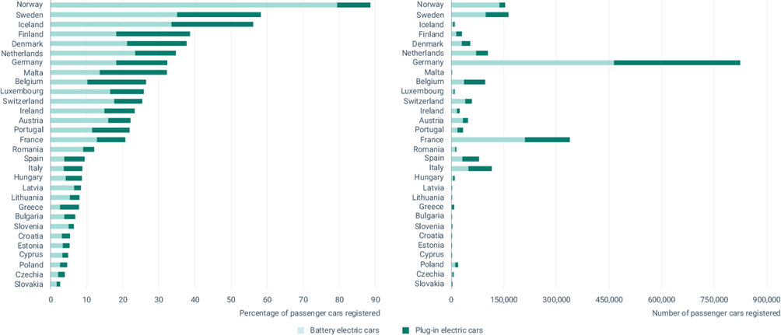
- Diffusione dei veicoli elettrici in Europa
Range extender
Diverse variabili possono determinare la tecnologia e il funzionamento delle auto elettriche. Una di queste è il range extender, un sistema che aumenta l’autonomia di guida di un veicolo elettrico a batteria (BEV) fornendo una fonte di energia aggiuntiva. A differenza di un veicolo ibrido plug-in (PHEV) che può essere ricaricato dall’esterno, la funzione principale di un range extender è generare elettricità e ricaricare la batteria durante il viaggio. Ciò permette ai conducenti di percorrere distanze più lunghe senza dover trovare una stazione di ricarica.
Di solito è composto da un piccolo motore a combustione interna (ICE), come un motore a benzina, da un generatore e da un’unità di controllo. Quando il pacco batterie del BEV inizia a scaricarsi, il range extender si attiva automaticamente. Il motore a combustione brucia carburante e alimenta il generatore, che a sua volta produce elettricità per ricaricare la batteria. In questo modo l’auto può continuare a viaggiare più a lungo. L’auto continua a funzionare principalmente grazie all’energia elettrica della batteria, riducendo le emissioni allo scarico per la maggior parte del tempo di guida. Pur estendendo l’autonomia, il range extender introduce un motore a benzina aggiuntivo, riducendo potenzialmente l’efficienza complessiva rispetto a un BEV puro. Inoltre, la dimensione e la capacità della batteria del BEV continuano a essere determinanti: una batteria più grande offre un margine maggiore prima che il range extender debba attivarsi.

Veicoli elettrici ibridi plug-in (PHEV - Plug-in Hybrid Electric Vehicles)
I veicoli elettrici ibridi plug-in (PHEV) sono un tipo di automobile che combina un motore elettrico con un motore a benzina e un pacco batterie ricaricabile. Offrono una combinazione dei vantaggi dei veicoli elettrici e di quelli a benzina, rappresentando una buona opzione per chi vuole ridurre le emissioni ma necessita anche della flessibilità garantita dal motore a benzina per i viaggi più lunghi.
I PHEV hanno due principali fonti di energia:
- Motore elettrico: alimentato da un pacco batterie ricaricabile. Permette una guida silenziosa e senza emissioni per distanze brevi.
- Motore a benzina: fornisce energia quando la batteria si esaurisce o quando la potenza elettrica non è disponibile.
I PHEV possono essere collegati a una stazione di ricarica esterna o a una presa per ricaricare la batteria, in modo simile ai veicoli elettrici a batteria (BEV). Tuttavia, a differenza dei BEV, un PHEV può anche funzionare a benzina, eliminando l’“ansia da autonomia” durante i viaggi lunghi. Rispetto ai BEV, i PHEV offrono generalmente un’autonomia elettrica più breve, spesso compresa tra 20 e 50 miglia. Questa autonomia è sufficiente per molti spostamenti quotidiani. Una volta che la batteria è scarica, entra in funzione il motore a benzina, estendendo significativamente l’autonomia complessiva.
I PHEV producono zero emissioni allo scarico quando funzionano in modalità elettrica, contribuendo a un’aria più pulita. Offrono notevoli risparmi di carburante rispetto ai veicoli tradizionali, soprattutto negli spostamenti brevi. Il motore a benzina consente di affrontare viaggi più lunghi senza preoccuparsi di rimanere senza energia. La convenienza economica dei PHEV è legata soprattutto al rapporto tra la distanza percorsa in modalità elettrica e quella percorsa in modalità benzina. Ciò dipende dal fatto che l’efficienza energetica del motore a benzina è molto più bassa rispetto a quella del motore elettrico. In generale, quando alimentati elettricamente, i PHEV presentano un’efficienza energetica superiore a quella dei BEV e possono coprire 100 km con meno di 5 €. Tuttavia, non tutti i PHEV sono supportati da incentivi economici da parte di governi e amministrazioni locali, a causa dell’imprevedibilità della distanza effettivamente percorsa in modalità elettrica.
Per quanto riguarda la loro diffusione, i Paesi con un numero molto elevato di veicoli elettrici mostrano generalmente una presenza più significativa di BEV rispetto ai PHEV. Come mostrato nella figura precedente, nei primi tre Paesi dell’UE per diffusione dei veicoli elettrici (Norvegia, Svezia e Islanda), circa due terzi delle immatricolazioni di veicoli elettrici riguardano BEV, mentre solo un terzo riguarda PHEV. La situazione è diversa nei Paesi con una quota più bassa di immatricolazioni di veicoli elettrici, tra cui l’Italia, dove le immatricolazioni di PHEV superano quelle dei BEV. I PHEV possono quindi essere interpretati come una fase intermedia della transizione elettrica: quando l’infrastruttura di ricarica elettrica di un Paese è pienamente sviluppata, la necessità di un motore tradizionale complementare tende a diminuire.

Carburanti innovativi per motori a combustione interna
La sostenibilità dei veicoli con motore a combustione interna è stata migliorata tramite soluzioni ibride e alternative, che combinano o adottano nuovi tipi di carburanti. Queste opzioni includono e-fuel, biocarburanti, idrogeno e sistemi di potenziamento a idrogeno. Tutte queste soluzioni producono carburanti compatibili con i veicoli esistenti, evitando così la necessità di una completa sostituzione del parco auto.

Carburanti elettrici
Gli e-fuel, noti anche come elettrocarburanti o carburanti sintetici, sono un tipo di combustibile rinnovabile prodotto utilizzando elettricità proveniente da fonti rinnovabili, come l’energia solare o eolica, e anidride carbonica catturata. Il loro processo di produzione implica elettrolisi, cattura della CO₂ e sintesi del carburante.
Il processo inizia con elettricità pulita proveniente da impianti solari o eolici. Questa elettricità alimenta un elettrolizzatore, un dispositivo che scinde le molecole d’acqua (H₂O) in idrogeno (H₂) e ossigeno (O₂) tramite un processo chiamato elettrolisi. L’ossigeno viene solitamente rilasciato come sottoprodotto.
Successivamente, l’anidride carbonica (CO₂) può essere catturata da varie fonti, come processi industriali o sistemi di cattura diretta dell’aria (DAC). La CO₂ catturata viene compressa e trasportata all’impianto di produzione degli e-fuel.
La CO₂ catturata e l’idrogeno ottenuto tramite elettrolisi vengono utilizzati come elementi di base per creare carburanti sintetici attraverso varie tecnologie. Due metodi comuni sono:
- Sintesi Fischer-Tropsch (FTS), un metodo ampiamente utilizzato che combina idrogeno e CO₂ per produrre una varietà di idrocarburi, successivamente raffinabili in e-diesel, e-gasoline o e-methanol;
- Alcohol-to-X (AtX), un processo che utilizza idrogeno e CO₂ per creare alcoli sintetici come l’e-methanol, che può essere usato direttamente come carburante o ulteriormente trasformato in altri combustibili.
Il prodotto sintetico grezzo può poi essere sottoposto a ulteriori processi di raffinazione per ottenere le caratteristiche desiderate per specifiche applicazioni. Il risultato finale è un carburante liquido sintetico con proprietà chimiche molto simili a quelle del corrispondente carburante fossile (ad esempio, l’e-diesel si comporta in modo simile al diesel tradizionale). Ciò permette il loro utilizzo nei veicoli con motore a combustione interna (ICE) esistenti senza richiedere modifiche significative.

Biocarburanti
I biocarburanti sono combustibili rinnovabili derivati da materiali organici come piante, alghe o anche rifiuti animali. Rappresentano una possibile alternativa ai combustibili fossili e possono essere utilizzati in diverse applicazioni, incluso il trasporto. Il loro processo produttivo inizia con la coltivazione del materiale di origine prescelto. Questo può includere colture come mais, canna da zucchero o colture energetiche dedicate coltivate su terreni non agricoli. In alternativa, alcuni biocarburanti utilizzano alghe coltivate in grandi bacini o sistemi controllati. Le alghe offrono vantaggi come rese potenzialmente elevate e la possibilità di crescere su terreni non coltivabili o persino su acque reflue.
Alcuni biocarburanti possono essere prodotti da letame animale o da oli da cucina usati. Queste fonti richiedono raccolta e pretrattamento prima della conversione. A seconda della biomassa, possono essere impiegati vari metodi per estrarre i componenti utili. Ad esempio, i chicchi di mais vengono frantumati per liberare gli amidi o gli zuccheri necessari per le fasi successive.
La fase seguente è la conversione termochimica, che può avvenire tramite combustione o gassificazione. Nel primo caso, la biomassa può essere direttamente bruciata per produrre calore o elettricità, ma questo metodo non è considerato una soluzione sostenibile per i biocarburanti a causa delle emissioni prodotte. Nel secondo caso, la biomassa viene convertita in una miscela di gas combustibile (syngas) tramite alte temperature e una quantità limitata di ossigeno. Il syngas può essere utilizzato in vari modi, incluso per la produzione di biocarburanti.
La conversione biologica può essere ottenuta tramite fermentazione e digestione anaerobica. La fermentazione utilizza microrganismi come batteri o lieviti per degradare gli zuccheri della biomassa e produrre biocarburanti come etanolo o biogas (metano). Questo metodo è comunemente utilizzato per la produzione di etanolo dal mais. La digestione anaerobica utilizza microbi in un ambiente privo di ossigeno per decomporre la materia organica, producendo biogas (metano) da fonti come letame animale o rifiuti alimentari.
Dopo la raffinazione e la lavorazione, i principali prodotti risultanti sono bioetanolo, biodiesel e biogas.

Idrogeno
I motori a combustione interna (ICE) alimentati a idrogeno sono una tecnologia che mira ad adattare i motori a benzina esistenti per farli funzionare con idrogeno, o a realizzarne di nuova generazione che possono già bruciare idrogeno. I tradizionali motori a combustione interna utilizzano benzina come combustibile, bruciandola con l’aria per generare potenza. I motori a combustione alimentati a idrogeno modificano i motori a benzina in modo da utilizzare gas idrogeno. L’obiettivo è ottenere una mobilità pulita con emissioni zero allo scarico, poiché l’idrogeno combusto con l’ossigeno produce solo vapore acqueo (H₂O).
La combustione dell’idrogeno elimina inquinanti nocivi come gli ossidi di azoto (NOₓ) e il particolato (PM) dai gas di scarico, migliorando la qualità dell’aria. L’idrogeno può essere prodotto utilizzando elettricità pulita tramite elettrolisi, creando così un percorso verso un trasporto sostenibile. Con alcune modifiche, parte delle infrastrutture esistenti per il gas naturale potrebbe essere riutilizzata per l’idrogeno, offrendo una transizione più rapida rispetto alla costruzione di una rete completamente nuova.
Tuttavia, sono necessarie modifiche significative ai motori esistenti per gestire le caratteristiche dell’idrogeno. Ciò richiede cambiamenti ai sistemi di iniezione del carburante, alla fasatura dell’accensione e, potenzialmente, ai materiali del motore. Inoltre, il gas idrogeno ha una densità energetica molto inferiore rispetto alla benzina. Questo si traduce in autonomie ridotte con un singolo pieno di idrogeno rispetto ai veicoli a benzina.
Vi sono anche questioni critiche legate alle modalità di produzione dell’idrogeno. Attualmente, l’infrastruttura per la produzione su larga scala di idrogeno pulito è limitata. La maggior parte dell’idrogeno oggi viene prodotta da combustibili fossili, annullando così i benefici ambientali.
Hydrogen fuel enhancement
L’Hydrogen fuel enhancement consiste nell’arricchimento della miscela aria-carburante con una frazione controllata di idrogeno, con l’obiettivo di migliorare le prestazioni termodinamiche dei motori a combustione interna e ridurne l’impatto ambientale. L’idrogeno, grazie alla sua elevata velocità di propagazione della fiamma e al basso tempo di accensione, consente una combustione più completa e stabile, specialmente in condizioni di carica magra, con un conseguente incremento del rendimento e una significativa riduzione delle emissioni di monossido di carbonio (CO), idrocarburi incombusti (HC) e particolato (PM). La letteratura scientifica mostra che l’iniezione o co-combustione di idrogeno in proporzioni comprese tra il 5 e il 15% del volume totale del combustibile può aumentare l’efficienza termica del motore di circa il 3–5% e ridurre le emissioni di CO₂ fino al 15% (Verhelst & Wallner 2009; Saravanan et al. 2018). Tuttavia, l’aumento della temperatura di combustione può determinare un incremento delle emissioni di ossidi di azoto (NOₓ), richiedendo l’impiego di strategie di controllo combinate, come l’EGR (Exhaust Gas Recirculation) o l’ottimizzazione della fasatura d’accensione.
In termini di applicazione reale, la tecnologia resta prevalentemente sperimentale, con prototipi e retrofit testati su veicoli pesanti: esempi includono i camion dual-fuel di ULEMCo (fino al 70% idrogeno, riduzioni CO₂ del 30-70%) e il sistema CH2NGE di Allied Concrete in Nuova Zelanda (emissioni ridotte oltre il 30%), mentre Cummins e MAN stanno sviluppando motori H2-ICE per camion medi e pesanti con consegne pilota previste dal 2025. In prospettiva, tale tecnologia può rappresentare una soluzione “ibrida” per il progressivo miglioramento del parco circolante, soprattutto nel trasporto pesante e nei settori in cui la transizione verso sistemi full electric risulta ancora parziale o non economicamente sostenibile.

BOX 5 – LA VALUTAZIONE DEGLI IMPATTI AMBIENTALI DEGLI AUTOVEICOLI
Life Cycle Assessment
Per Life-Cycle Assessment (LCA) si intende una metodologia che ha l’obiettivo di valutare l’impatto ambientale secondo diverse categorie (eutrofizzazione, acidificazione dei mari, influenza sul cambiamento climatico…) di un prodotto, un processo o un servizio. La metodologia è definita dagli standard ISO 14040 e 14044, i quali elencano le quattro fasi principali della stessa, ovvero le seguenti:
- Goal and scope (obiettivo e scopo): si definisce l’obiettivo dell’analisi, e si costruisce il product system, ossia si schematizza l’oggetto dell’analisi e si definisce quali parti faranno parte dell’analisi e quali no, evidenziano il boundary, ovvero il confine dell’indagine.
- Life cycle inventory (inventario del ciclo di vita): si raccolgono i dati con cui si condurrà la valutazione; i dati sono separati tra dati primari, ovvero quelli che derivano dagli attori che sono coinvolti nel ciclo di vita dell’oggetto dell’analisi, e dati secondari, ovvero dati aggregati raccolti in database e messi a disposizione.
- Impact assessment (valutazione dell’impatto): si effettua il calcolo dell’impatto ambientale con l’uso dei dati raccolti nella fase precedente e scegliendo un criterio tra quelli possibili, in funzione dell’obiettivo. In questa fase si fa uso di software in grado di automatizzare i calcoli.
- Interpretation (interpretazione): un’analisi LCA di un prodotto, servizio o processo non può essere confrontata con un’altra analisi LCA svolta in precedenza, in quanto le due analisi sono soggette a considerazioni che fanno deviare in direzioni diversi i risultati. Generalmente un’analisi LCA si definisce in modo da confrontare una soluzione di base (chiamata anche baseline) e una soluzione alternativa che vuole migliorare il rendimento dell’oggetto in analisi.
Well-to-Wheel Assessment
Questa analisi si riserva ai vettori energetici, che siano combustibili o energia elettrica, e prende il nome dal motivo che nasce nel contesto dei combustibili fossile ad applicazione stradale, appunto dal pozzo (Well) alla ruota(Wheel).
Può essere condotta ricercando diversi aspetti: si può definire il rendimento complessivo di conversione tra le forme di energia dalla fonte primaria fino alla forma finale che verrà usata, comprendendo anche il suo trasporto; altrimenti si possono quantificare le emissioni di agenti climalteranti; ancora, si può calcolare l’energia spesa in ogni fase del processo per unità di vettore energetico finale.
Tailpipe emissions reduction
Le emissioni allo scarico (tailpipe emissions) si distinguono in due categorie principali.
Il primo tipo comprende gli inquinanti locali derivanti da una combustione incompleta o da reazioni ad alte temperature nella camera di combustione, come il particolato (PM), gli ossidi di azoto (NOₓ) e di zolfo (SOₓ), nonché il monossido di carbonio (CO); per contenerli, normative come gli standard EURO – introdotti a partire dal 1992 con EURO 1 per autovetture e veicoli leggeri – impongono limiti progressivamente più stringenti sui valori emissivi per chilometro percorso, arrivando oggi a EURO 6e (dal 2025 per molti segmenti veicolari).
Il secondo tipo riguarda i gas climalteranti, in primis l’anidride carbonica (CO₂), che funge da proxy del consumo di carburante e ha catalizzato ricerche per la sua riduzione; oltre alla CO₂, rientrano metano (CH₄), ossido nitroso (N₂O) e, per i fluorurati (HFC), specifici regolamenti come il 517/2014, mentre la normativa UE 2019/631 – integrata dal Regolamento 2023/851 – fissa target di abbattimento del 55% per CO₂ entro il 2030 (rispetto al 2021) e l’eliminazione completa per i nuovi veicoli leggeri entro il 2035, con meccanismi di flessibilità per trasporti pesanti e revisioni periodiche.
Emissions from brakes and tyres reduction
Alle emissioni allo scarico di carattere inquinante, la normativa EURO 7 (Regolamento UE 2024/1257), approvata nel 2024 ed entrata in vigore progressivamente dal 2025-2027 a seconda delle categorie veicolari, ha introdotto per la prima volta limiti specifici anche alle emissioni non esaustive (non-exhaust emissions), ossia i detriti generati dall’usura degli pneumatici (tyre particulate matter) e dei sistemi frenanti (brake dust particles, PM10 e PM2,5), finora esclusi dalle regolamentazioni precedenti. Questi inquinanti, principalmente composti da particolato metallico e microplastiche, contribuiscono significativamente all’inquinamento atmosferico urbano (fino al 50% del PM10 totale in contesti densamente trafficati, secondo stime EEA 2023), con impatti su qualità dell’aria e deposizione ambientale. L’approccio normativo prevede soglie emissive misurate in cicli standardizzati (come il RDE – Real Driving Emissions) e incentiva innovazioni quali freni a bassa usura, materiali frenanti innovativi (es. rame-free) e pneumatici a ridotta abrasione, integrando così una visione più olistica delle prestazioni ambientali dei veicoli (European Commission, 2024).

Autoveicoli a guida autonoma
Si definiscono autoveicoli a guida autonoma quei veicoli equipaggiati con sistemi in grado di prendere decisioni sulle azioni da compiere negli scenari per cui sono stati sviluppati. Il livello di autonomia di una funzionalità è definito su una scala di 5 punti, stabilita dalla SAE (Society of Automotive Engineers). Tale livello aumenta all’espandersi degli scenari nei quali le funzionalità sviluppate per caratterizzare il veicolo come autonomo vanno a trovarsi. Un veicolo può essere equipaggiato, allo stesso tempo, con funzionalità di assistenza alla guida o di guida autonoma di livelli diversi. Di seguito una descrizione dei 5 livelli di guida autonoma definiti secondo lo standard SAE J3016:
- Livello 0: a questo livello appartengono le funzionalità che hanno lo scopo di garantire la sicurezza degli utenti della strada (conducenti, passeggeri e utenti vulnerabili, come pedoni, ciclisti e motociclisti). Tali funzionalità si dicono di Active Safety, ed alcuni esempi sono la funzionalità di frenata d’emergenza e il limitatore automatico di velocità.
- Livello 1: sono funzionalità che possono controllare il moto del veicolo in una sola direzione (longitudinale o laterale), assistendo il conducente nel controllo del veicolo quando sono attive.
- Livello 2: a questo livello le funzionalità possono controllare sia la componente longitudinale che laterale del moto del veicolo all’interno del dominio operativo. Il conducente deve conservare l’attenzione alla guida ed essere pronto a intervenire qualora la funzionalità o la situazione lo richieda, anche mentre la funzionalità è attiva.
- Livello 3: quando attive, queste funzionalità hanno il pieno controllo del veicolo nello scenario operativo per cui sono state sviluppate, sebbene il conducente debba essere pronto a intervenire nel caso di un fallimento della funzionalità. Un esempio ne è il Traffic Jam Assist, una funzionalità che gestisce l’avanzamento del veicolo in situazioni di traffico congestionato, includendo anche il cambio di corsia.
- Livello 4: sono funzionalità in grado di avere il pieno controllo del veicolo all’interno dello scenario operativo per cui sono pensate. Il conducente, una volta attivata la funzionalità, non è più necessario al controllo del veicolo, e in caso di problematica, la funzionalità è in grado di portare autonomamente il veicolo in una condizione di minimo rischio (es. Accostandosi al ciglio della strada). Le navette o i minibus in grado di muoversi autonomamente su un percorso prestabilito sono equipaggiate con funzionalità di livello 4.
- Livello 5: tali funzionalità garantiscono il controllo del veicolo senza bisogno dell’intervento del conducente in qualunque scenario operativo possa presentarsi, e sono in grado di gestire in totale autonomia eventuali problematiche che possano presentarsi (SAE, 2021).
Questa classificazione offre il quadro concettuale per seguire l’evoluzione tecnologica dei veicoli autonomi, che procede dal Livello 0 verso i più avanzati 4 e 5 con incrementi graduali nella capacità sensoriale e decisionale. Le prime sperimentazioni risalgono agli anni ’80: un prototipo del 1980, sviluppato presso l’Università della Bundeswehr di Monaco, seguiva corsie autostradali a 90 km/h elaborando immagini da telecamere in tempo reale. Il programma europeo Prometheus (1987-1995) integrò radar e mappe digitali per percorrere 1000 km a 175 km/h, confermando la fattibilità tecnica pur entro contesti controllati e con limitazioni computazionali (Dickmanns, 2002).
Negli anni 2000, le competizioni DARPA Grand Challenge negli Stati Uniti segnarono una svolta verso i Livelli 1 e 2. Nel 2005 un veicolo del team Stanford completò un percorso off-road di 240 km utilizzando LiDAR, GPS e algoritmi di apprendimento automatico; l’Urban Challenge del 2007 estese i test a scenari urbani complessi con incroci e pedoni simulati. Tali eventi stimolarono investimenti privati: dal 2009 un progetto statunitense modificò autovetture esistenti con Velodyne LiDAR e mappe ad alta precisione, accumulando miliardi di chilometri di test reali entro il 2016 ed evolvendo in una divisione dedicata per servizi robotaxi.
Gli anni 2010 videro l’espansione verso i Livelli 3 e 4. Nel 2018 un servizio di robotaxi al Livello 4 prese avvio in una zona delimitata dell’Arizona, con decine di migliaia di corse senza intervento umano diretto sul veicolo. Incidenti registrati durante test di altre aziende negli Stati Uniti portarono a sospensioni temporanee e al rafforzamento degli standard di sicurezza, mentre la pandemia del 2020 incentivò simulazioni estensive per gestire scenari limite come nebbia o cantieri stradali. Nel 2022 un costruttore tedesco ottenne la certificazione per un sistema al Livello 3 su autostrade fino a 60 km/h, primo caso regolatorio globale che consentiva al conducente di disimpegnarsi temporaneamente.
Dal 2023 al 2026 le sperimentazioni attuali si concentrano sulla scalabilità del Livello 4 entro aree georeferenziate. Negli Stati Uniti i servizi robotaxi realizzano decine di migliaia di corse settimanali senza operatori a bordo in quattro città principali, grazie a reti neurali end-to-end, reti 5G e sensori fusi con costi ridotti del 90% rispetto al passato. In Cina flotte di 10.000 veicoli coprono centinaia di chilometri quadrati in più centri urbani, accumulando milioni di corse con tassi di affidabilità del 98%. In Europa i test pilota procedono spediti: autorizzazioni per servizi a Londra nel 2026 nel Regno Unito, shuttle autonomi a Parigi in Francia e navette su tratte dedicate in Italia, come il circuito della Città della Salute a Torino nell’ambito dei progetti ToMove e IN2CCAM, con veicoli Ohmio e Navya operativi dal 2024-2026 su percorsi di 2-5 km tra ospedali e zone urbane. Questi progressi tecnici migliorano l’efficienza energetica di circa il 25% rispetto alla guida umana, attraverso traiettorie ottimizzate e frenate predittive.
Attualmente i veicoli al Livello 4 operano in servizi commerciali geolocalizzati. In Cina le flotte più estese raggiungono centinaia di chilometri quadrati di copertura senza incidenti fatali registrati nel 2025. Negli Stati Uniti analoghi servizi servono centri urbani con quote significative di corse pienamente autonome. In Europa gli sviluppi restano in fase pilota: sistemi al Livello 3 su autostrade tedesche, robotaxi autorizzati nel Regno Unito e le navette operative in Francia e Italia sopra citate. Tali operazioni producono enormi quantità di dati reali per ottimizzazioni continue, integrando comunicazioni veicolo-infrastruttura per accrescere la sicurezza complessiva.
La commercializzazione su vasta scala incontra rilevanti ostacoli normativi, assicurativi e tecnici. L’Unione Europea classifica i sistemi autonomi come ad alto rischio con l’AI Act del 2024, imponendo obblighi di trasparenza e audit periodici; negli Stati Uniti le autorizzazioni variano a livello statale, mentre in Italia un decreto del 2025 disciplina i Livelli 3 e 4. La responsabilità civile in caso di incidente risulta cruciale: normative come quella britannica del 2024 trasferiscono l’onere ai produttori per i Livelli 4 e superiori, richiedendo dichiarazioni di sicurezza certificate. Dal 2026 l’UE prescrive coperture assicurative specifiche per rischi legati all’intelligenza artificiale, con aumenti delle tariffe del 10-15% dovuti a vulnerabilità cibernetiche come intrusioni ai sensori, evolvendo verso modelli no-fault. Le sfide tecniche persistono negli scenari limite, che rappresentano circa il 5% dei casi operativi, nella sicurezza informatica secondo lo standard ISO 21434 e nella gestione dei dati personali conforme al GDPR. A livello sociale la fiducia pubblica si attesta intorno al 55% in Europa nel 2025, accompagnata da preoccupazioni per la perdita occupazionale stimata in circa un milione di posti da autista. Tra i benefici ambientali spiccano la riduzione degli incidenti del 90% e delle congestioni del 20%, sebbene un possibile aumento dei chilometri percorsi richieda l’adozione di modelli di mobilità condivisa per contenerne l’impatto.
Questa progressione tecnologica, dalle basi degli anni ’80 ai robotaxi scalabili del 2026, testimonia una maturazione continua, bilanciata da regolamentazioni iterative per affrontare rischi emergenti e massimizzare i potenziali ambientali (NHTSA, 2025).

Micromobilità elettrica
Negli ultimi dieci anni la micromobilità elettrica si è affermata come una delle innovazioni più significative nel panorama dei trasporti urbani. Con il termine Light Electric Vehicles (LEV) si fa riferimento a una famiglia eterogenea di veicoli elettrici leggeri, caratterizzati da massa ridotta, basse velocità operative, elevata efficienza energetica e uso prevalente per spostamenti di breve raggio.
A differenza delle automobili elettriche, che rappresentano una transizione tecnologica all’interno del paradigma automobilistico tradizionale, la micromobilità introduce un nuovo modello di mobilità basato su veicoli più piccoli, semplici e strettamente integrati nello spazio urbano.
Il trasporto urbano contribuisce in modo rilevante alle emissioni di inquinanti atmosferici, tra cui ossidi di azoto e particolato fine, con effetti significativi sulla salute pubblica e sulla qualità della vita. Nelle città ad alta densità abitativa, congestione, scarsità di parcheggi e inquinamento acustico generano pressioni crescenti sul trasporto pubblico e sugli spazi urbani. La diffusione delle auto elettriche ha progressivamente ridotto le emissioni allo scarico, ma non risolve completamente problemi di congestione, consumo di spazio o gestione della mobilità dell’ultimo miglio. In questo contesto, la micromobilità elettrica emerge come alternativa sostenibile (Şengül & Mostofi, 2021) e altamente efficiente per spostamenti urbani brevi, integrandosi con il trasporto pubblico e offrendo flessibilità per pendolari, studenti e cittadini. La pandemia da COVID-19 ha ulteriormente evidenziato l’utilità dei LEV, in quanto consentono spostamenti individuali sicuri evitando il sovraffollamento dei mezzi pubblici e favorendo la continuità del trasporto urbano anche in condizioni di distanziamento sociale.
La micromobilità elettrica si colloca principalmente nelle categorie L del Regolamento (UE) 168/2013, che definisce veicoli leggeri elettrici e a combustione fino a velocità e potenze limitate. Le categorie più pertinenti per la micromobilità urbana sono:
- L1e – veicoli a due ruote (biciclette elettriche potenziate e ciclomotori leggeri)
- L2e – veicoli a tre ruote (tricicli leggeri)
- L6e – quadricicli leggeri
- L7e – quadricicli pesanti
Queste categorie determinano requisiti tecnici, omologazione, patente richiesta e aree di circolazione, con differenze significative tra microveicoli (LEV) propriamente detti (e-bike, monopattini, L1e-L2e) e quadricicli più pesanti (L6e-L7e) che possono essere classificati più come micro-auto. A livello locale, gli Stati membri — e in particolare l’Italia — hanno sviluppato regole supplementari per adeguare la micromobilità alle condizioni urbane e ai profili di rischio dei propri sistemi stradali. Tali regole influenzano velocità massime, età minima, obblighi di casco e assicurazione, e restrizioni sulle aree di circolazione, generando un quadro complesso per garantire sicurezza e integrazione urbana, anche se non da tutti ritenuto strettamente necessario, come ad esempio la targa per i monopattini, e percepito come ostacolo alla diffusione di tali mezzi.
Dal punto di vista tecnico, i LEV condividono motori ad alta efficienza, batterie al litio relativamente piccole e architetture elettroniche semplificate. Il consumo energetico per km è 1–2 ordini di grandezza inferiore rispetto alle auto elettriche (10–20 Wh/km vs. 150–200 Wh/km). La modularità delle batterie e l’elettronica di controllo hanno favorito lo sviluppo dei sistemi di sharing, trasformando i LEV in veri servizi di mobilità oltre che prodotti. Nella Tabella 11 sono riportati i dati macroscopici assegnabili a ciascuna categoria di veicoli ricadenti nella classe L, con le regolamentazioni valide per l’Italia.
I tipi più diffusi di microveicoli e microcar sono:
E-bike
Le biciclette elettriche rappresentano il segmento più diffuso della micromobilità in Italia e in Europa. Sono dotate di un motore elettrico brushless che assiste la pedalata fino a 25 km/h, rispettano i limiti di potenza ≤ 250 W nominale, con batterie tipicamente tra 300 e 700 Wh, che consentono autonomie tra 40 e 120 km a seconda dell’uso e del profilo altimetrico. Recentemente sono stati introdotti sul mercato motori e dispositivi che consentono anche la rigenerazione dell’energia durante le frenate o discese, cosa che fino a poco tempo fa era esclusiva dei motori per monopattini, ad esempio, ma non per le bici che richiedono la ruota folle (ovvero quando non si pedala la ruota deve potere rotolare liberamente, senza essere ingaggiata col motore). L’ambito ottimale per l’e-bike è la mobilità casa–lavoro, gli spostamenti urbani quotidiani e la logistica leggera urbana (cargo bike a due ruote, che sono costituite da e-bike con spazi per un carico leggero), ma sono anche largamente utilizzate per turismo e svago.
Dal punto di vista normativo, le e-bike che rispettano i limiti di potenza ≤ 250 W e assistenza fino a 25 km/h sono considerate biciclette normali, esenti da patente, assicurazione, casco e targa. Questa classificazione ha favorito la rapida adozione in città come Milano, Roma, Bologna e Torino, sia in proprietà privata sia in sistemi di bike-sharing (Cui & Zhang, 2024).

- Principali caratteristiche di ciascuna categoria di veicoli ricadenti nella classe L
Tuttavia, quando una bicicletta supera questi limiti (come nelle speed-pedelec fino a 45 km/h), essa è assimilata a un ciclomotore elettrico (L1e) con obblighi di omologazione, targa, assicurazione, casco e patente AM.
La trasformazione di una bicicletta tradizionale, a movimentazione muscolare, in bicicletta elettrica mediante i vari kit di conversione disponibili sul mercato comporta importanti implicazioni tecniche e giuridiche: la bicicletta modificata non è più un semplice velocipede, ma rientra nella definizione di macchina ai sensi della Direttiva Macchine 2006/42/CE; chi effettua la trasformazione assume la responsabilità di “fabbricante”, con obblighi di valutazione dei rischi, verifica della sicurezza strutturale e funzionale, fascicolo tecnico, apposizione della marcatura CE e rilascio della dichiarazione di conformità UE; se il kit permette potenze > 250 W o assistenza > 25 km/h, il veicolo è classificato come ciclomotore L1.
Monopattini elettrici (e-scooter)
I monopattini elettrici costituiscono l’esempio più emblematico di micromobilità urbana. La rapida diffusione negli ultimi anni è stata favorita dal loro basso costo di acquisto, da modelli di sharing dockless (Shaheen & Cohen, 2019; Fishman et al., 2014), dalla loro facile trasportabilità e compatibilità con trasporto multimodale (Baek et al., 2021).
In Italia, il Codice della Strada prevede: velocità massima 20 km/h su strade urbane (6 km/h in aree pedonali); circolazione consentita solo su strade urbane e piste ciclabili autorizzate; età minima 14 anni; obblighi di sicurezza (casco obbligatorio per alcune fasce d’età, luci, frecce, dispositivi riflettenti); divieto di trasporto di passeggeri, animali o traino; parcheggio solo in aree dedicate; assicurazione obbligatoria per i servizi di sharing.
Dal punto di vista tecnico, i monopattini dispongono di motori fino a 500 W nominali e batterie tra 300 e 600 Wh, con autonomie di 20–40 km. La limitazione a 20 km/h influisce sulla progettazione dei sistemi di controllo, sulle geometrie del telaio e sulla durata dei componenti.
Ciclomotori elettrici leggeri (L1e/L2e)
I ciclomotori L1e (due ruote) e L2e (tre ruote) sono veicoli più stabili e confortevoli rispetto a monopattini ed e-bike, con velocità fino a 45 km/h e potenze fino a 4 kW. In Italia richiedono patente AM, assicurazione, casco e targa e sono adatti sia alla mobilità urbana sia periurbana, comprese consegne leggere (cargo bike a due e tre ruote).
Quadricicli leggeri e pesanti (L6e/L7e)
I quadricicli leggeri (L6e) e pesanti (L7e) offrono maggiore protezione, autonomia e comfort. La massa varia tra 200 e 550 kg e le potenze fino a 15 kW. Pur rientrando nella normativa UE per veicoli leggeri, la loro gestione normativa è più vicina a quella delle micro-auto: patente B1/B, assicurazione completa e omologazione. Questi mezzi rappresentano alternative per spostamenti urbani e brevi extraurbani, ma con requisiti tecnici e costi significativamente maggiori rispetto a e-bike e monopattini.
Diffusione urbana della micromobilità e trend recenti
Negli ultimi anni, la micromobilità elettrica ha visto una crescita esponenziale, grazie principalmente a sistemi di sharing digitalizzati, all’evoluzione delle flotte verso veicoli più robusti e modulari, e a politiche urbane pro-sostenibilità (piste ciclabili, ZTL, riduzione dello spazio auto). In Europa, la flotta di monopattini condivisi è passata da 285.000 unità nel 2021 a oltre 700.000 nel 2022, con viaggi totali cresciuti da 14 a 240 milioni nello stesso periodo.
Le città più emblematiche includono:
- Parigi, hub storico di LEV condivisi, con divieti recenti per il monopattino in sharing che hanno comportato la rimozione di oltre 15.000 mezzi;
- Barcellona, con diffusione capillare di e-bike e monopattini e il sistema Bicing che registra milioni di viaggi annui;
- Berlino, con incremento del 306% nei noleggi di sharing in pochi anni;
- Roma, Milano, Torino, Bologna e Firenze, leader italiani per numero di noleggi e crescita percentuale.
Pur rappresentando una soluzione strategica per ridurre congestione, emissioni e consumo di spazio, con opportunità derivanti dall’integrazione con trasporto pubblico, tecnologie di connettività e sistemi MaaS (Mobility as a Service), la micromobilità elettrica presenta tuttavia criticità legate alla sicurezza, con incidenti e conflitti tra pedoni, auto e LEV (Bekhit et al., 2020) e conseguenti regolamentazioni restrittive adottate in alcuni paesi, come l’Italia (divieti o limiti di numero mezzi, obbligo del casco, targa e assicurazione per i monopattini). Un ulteriore aspetto critico è la coesistenza di più modalità su spazi limitati, con reazioni negative dei cittadini dovute al parcheggio disordinato dei monopattini, ostacolo a pedoni e persone con disabilità. Infine, anche dal punto di vista degli operatori dei sistemi di sharing, vi è una criticità legata alla gestione delle flotte condivise, con batterie e componenti con vita utile inferiore al previsto. Fattori di crescita che mitigano questi aspetti critici sono legati a innovazioni tecnologiche e infrastrutturali che includono batterie più leggere e durature (Laschi et al., 2022; Laschi et al., 2022), veicoli più sicuri (ad esempio maggiore dimensione delle ruote dei monopattini) (Gulino et al., 2024; Gulino et al., 2022), modulari e telai più resistenti (Gulino et al., 2022), infrastrutture dedicate e regolamentazioni armonizzate, e una maggiore integrazione con trasporto pubblico e sistemi multimodali.

Tecnologie innovative per il trasporto collettivo

Innovazioni dei sistemi tramviari
Il tram, pur con oltre 160 anni alle spalle è ancora una offerta moderna e sostenibile di trasporto.
Un tram ordinario può essere assimilato ad un filobus con guida vincolata su rotaia; in particolare, può essere definito come un mezzo di trasporto collettivo automotore a guida vincolata su binari di acciaio annegati nella pavimentazione stradale, ad alimentazione elettrica (con energia elettrica fornita da una linea area di contatto o, se la nazione lo consente, da una terza rotaia), con marcia a vista lungo percorsi stradali a traffico promiscuo o riservati. Un’ulteriore definizione di tram è quella suggerita dalla norma UNI 8379 del 2000 “Sistemi di trasporto su rotaia o altra guida vincolante - termini e definizioni”, secondo la quale il tram è un sistema di trasporto negli agglomerati urbani costituito da veicoli automotori o rimorchiati dai medesimi, a guida vincolata, in genere su strade ordinarie e quindi soggetto al Codice della Strada, con circolazione a vista.
Il metro-leggero è un mezzo di trasporto ferroviario a trazione elettrica. Esso può essere sviluppato per tappe da una tramvia moderna fino ad un sistema di trasporto circolante in tunnel o in viadotto. Ciascuna fase di sviluppo può costituire in sé la fase finale, ma essa dovrà permettere di passare ulteriormente alla fase successiva. I sistemi di metropolitane leggere sono dunque variabili ed estendibili. Esse si distinguono dalle metropolitane classiche per le proprie caratteristiche di concezione. Un'altra distinzione importante, in rapporto alle tramvie ed alle metropolitane classiche, risiede nel fatto che una metropolitana leggera non ha obbligatoriamente bisogno di una infrastruttura totalmente indipendente. Tuttavia, nel caso di metropolitane leggere, è necessario tentare di arrivare ad un’ampia separazione con la restante circolazione stradale, in quanto è solo in queste condizioni che è possibile ottenere una offerta di trasporto di alta qualità, con grande affidabilità.
I tram-bus con rotaia sono sistemi a metà strada fra gli autobus urbani e i tram ordinari; con i primi condividono l'utilizzo di pneumatici, mentre dei tram conservano la trazione elettrica, la rete d’alimentazione aerea e la guida vincolata mediante apposita rotaia, collocata nella pavimentazione stradale. Più in dettaglio, i tram-bus con rotaia possono essere definiti come mezzi di trasporto collettivo automotori con ruote di gomma, a guida vincolata su una singola rotaia di acciaio, ad alimentazione elettrica (mediante bifilare aereo), con marcia a vista lungo percorsi stradali a traffico promiscuo o riservati.
Il tram-treno è un veicolo tranviario appositamente adattato per circolare sia su binari tranviari, sia su binari ferroviari convenzionali. I due tipi di binario devono avere lo stesso scartamento per essere compatibili; se ciò non avviene, esistono diverse soluzioni disponibili, quali la terza rotaia, il binario a quattro rotaie e persino l'uso di veicoli a scartamento variabile. Il sistema tram-treno consente l'utilizzazione di linee ferroviarie convenzionali a bassa densità di traffico per prolungare delle linee tranviarie urbane, senza necessità di cambiare veicolo, ma inserendo i veicoli urbani direttamente nel traffico ferroviario. Le implicazioni tuttavia non sono marginali, sia per quanto riguarda il numero di macchinisti o manovratori, sia per le differenti caratteristiche di resistenza all’urto del materiale rotabile in caso d’uso promiscuo di treni e tram sulla medesima linea.
A completamento della descrizione complessiva, vengono di seguito elencate alcune caratteristiche generali e riassuntive per il sistema tranviario:
- Sistema di trazione a bordo del veicolo, a guida vincolata
- Materiale rotabile solitamente a 2, 3 o 4 carrelli
- Scartamento: 1445 mm, 10 mm in più rispetto al caso ferroviario
- Alimentazione elettrica tipica: 500-750 V in corrente continua (da pantografo)
- Resistenza alla collisione dei convogli molto bassa, rispetto al caso ferroviario
- Velocità massima: 70 km/h (limiti normativi), anche se di recente sono comparsi tra che raggiungono 0 km/h
- Frenatura d’emergenza a pattini elettromagnetici (durata limitata)
- Possibili curve di raggio ridotto (< 50 m), per la presenza di una controrotaia che non permette lo svio
- Costi di realizzazione (CapEx): 10-40 mln €/km, considerando tutte le fasi di progettazione, gli espropri, le forniture, i lavori di costruzione, le opere d’arte, i lavori accessori (ad esempio spostamento di sottoservizi, opere di riqualificazione urbana) e il collaudo;
- Costi operativi di esercizio (OpEx): 8-12 €/km-veicolo, comprendendo il costo di condotta, delle attività del personale di movimento, di manutenzione degli impianti e dei rotabili, dell’energia e i costi generali dell’aziende.
Dunque, alla luce delle caratteristiche illustrate, è possibile constatare come il tram presenti molti vantaggi rispetto al trasporto pubblico su strada rappresentato dagli autobus, sia per quanto riguarda le prestazioni, in termini di consumi, capacità e velocità commerciali, ma anche per il fatto che la marcia è molto più regolare e stabile (permette ai passeggeri di svolgere altre attività a bordo senza problemi), essendo quasi sempre in sede propria protetta o promiscua riservata e non trovandosi all’interno del traffico cittadino.
Il tram è caratterizzato da una facile accessibilità per tutti, regolarità di orario, capacità di attrarre domanda, grazie ai suoi mezzi sempre più innovativi, e un impatto ambientale molto basso. Al contrario, gli autobus non permettono di garantire una capacità di trasporto per la reale domanda esistente e, in condizioni limite di capienza, sono poco confortevoli. Sono in genere molto influenzati dal traffico cittadino e, dunque, caratterizzati da maggiore irregolarità di passaggi. Oltre a ciò, bisogna considerare la questione dell’inquinamento atmosferico, risolto parzialmente con una trazione elettrica, ma aggiungendo il problema di produzione e smaltimento o riciclo delle batterie. Per quanto riguarda le metropolitane, invece, esse garantiscono maggiori velocità e maggiori portate orarie, ma dei costi di realizzazione degli scavi e di gestione delle stazioni decisamente maggiori rispetto a quelli delle tranvie, giustificati esclusivamente per una domanda molto elevata di trasporto.
Allo stesso tempo, però, bisogna fare i conti anche con qualche problema per le tranvie, di seguito sintetizzati.
- Vincoli spaziali: la larghezza della strada, influenzata dalla larghezza dei veicoli tranviari (solitamente 2,40 m) e dalla distanza minima di sicurezza da ostacoli fissi discontinui (norma UNI 7156) e da altri flussi di traffico; la lunghezza del veicolo (solitamente un valore massimo di 45 m), problematica per l’attraversamento degli incroci e la collocazione delle fermate; la geometria del tracciato, i cui raggi di curvatura devono essere compatibili con il materiale rotabile.
- Intrusione visiva, data dalla lunghezza dei veicoli e dalla linea aerea di contatto (pali e fili).
- Rumore e vibrazioni: solitamente il rumore di rotolamento è limitato su vie di transito ben tenute, mentre può essere fastidioso in corrispondenza delle curve strette, per lo strisciamento delle ruote sulle rotaie. Le vibrazioni possono essere attenuate da tecniche di armamento che prevedono dei supporti antivibranti.
- Ammaloramento delle rotaie e della pavimentazione stradale.
- Implicazioni della guida vincolata su ferro, in particolare su prestazioni di frenatura, inferiori rispetto a quella dei veicoli su gomma (minore aderenza), e poca flessibilità in caso di interruzioni per lavori o incidenti
- In caso di sede tranviaria propria o riservata, la careggiata disponibile per altri veicoli è ridotta, mentre il sistema di priorità semaforica agli incroci, se non correttamente progettato, potrebbe penalizzare gli altri flussi di traffico.
Riassumendo, il sistema tranviario è caratterizzato dai seguenti punti di forza:
- Elevata capacità di trasporto, ma fino a poche migliaia di persone/ora per direzione; in alternativa gli impianti a fune urbani ed oltre tali capacità orarie le metropolitane automatiche.
- Regolarità di frequenza nei passaggi, subordinatamente alla disponibilità di manovratori o macchinisti e di corsie riservate
- Sede prevalentemente propria protetta o promiscua riservata
- Assenza di emissioni locali in atmosfera
- Facile accessibilità e comfort per i passeggeri
- Creazione di un positivo effetto rete
- Efficace priorità semaforica agli incroci
- Inserimento adeguato nel tessuto urbano, anche nelle zone centrali della città
- Tracciato di corsa ben evidente, quindi meno rischioso per i pedoni
- Possibilità di recuperare energia in fase di frenatura, seppure non sempre attuabile
- Possibilità di introdurre tecnologie innovative ausiliarie alla guida.
Per il raggiungimento di maggiori benefici nella sicurezza della condotta dei tram, sopra citati, molte aziende, a livello europeo, si stanno muovendo nell’ambito della ricerca e sperimentazione di nuovo materiale rotabile tranviario, che raggiunga dei livelli di automazione superiori al GoA0. I principali attori, che si occupano di ricerca di soluzioni digitali e che hanno presentato le proprie, sono orientati ad un livello previsto attualmente GoA1 (assistenza alla guida di livello base). Evoluzione entro il 2030 fino a GoA3 o 4.
Alcune sperimentazioni sono in corso per tram dotati di ACS (Anti-Collision System). Questo permette di prevenire un urto per velocità fino a 50 km/h, ma ci sono dei casi in cui la collisione sia inevitabile ed è fondamentale ridurne il più possibile l’impatto frontale. I calcoli per la prevenzione sono basati sulla velocità e sull'accelerazione del tram, sulla decelerazione massima e sul contraccolpo ammissibile, sui tempi di percezione e reazione del conducente e sulle informazioni relative al tipo e dimensioni dell'ostacolo. Gli elementi principali che compongono tali sistemi sono:
- localizzazione satellitare di precisone sul tracciato;
- sistema di controllo;
- odometria di bordo;
- sensori per il rilevamento degli ostacoli: quali telecamera e Lidar, in grado di effettuare una scansione 3D in tempo reale dell’ambiente circostante, con un’ampiezza del campo visivo orizzontale e verticale e una portata, ad esempio, di 100-150 metri. La telecamera, invece, funge da supporto per il Lidar, poiché permette di catturare maggiori dettagli tramite immagini 2D ad alta risoluzione. Tramite queste tecnologie, il tram riesce a rilevare la presenza di ostacoli statici o dinamici sul percorso e crea una sorta di tunnel virtuale o corridoio più sicuro su cui viaggiare. Inoltre, i sensori rilevano, classificano e modellano le traiettorie future di nuovi oggetti dinamici, come automobili, tram e pedoni all'interno del tunnel virtuale. Per poter avanzare, il tram deve costantemente verificare che l’area circostante sia completamente sicura.
Il movimento, però, non può basarsi solamente sui dati dei sensori, ma anche sulle comunicazioni effettuate tra i veicoli e tra i veicoli e l’infrastruttura. Per questo motivo è fondamentale dedicarsi anche allo sviluppo di C-ITS (Cooperative Intelligent Transport Systems). Oltre alla possibilità di garantire la priorità di passaggio ai trasporti pubblici rispetto a quelli privati in corrispondenza degli incroci semaforici, riducendo i tempi di percorrenza la ricerca si sta muovendo anche verso scenari tecnologici più avanzati:
- avviso di velocità ottimale per sfruttare i semafori verdi, mirato al risparmio energetico;
- protezione di utenti vulnerabili, come pedoni e ciclisti, trasmettendo messaggi di percezione collettiva in tempo reale;
- avvisi sulle zone a rischio incidenti, come fermate del trasporto pubblico e attraversamenti pedonali o ciclabili;
- calcoli del tempo di percorrenza online, visualizzati su pannelli a messaggio variabile, nello schermo dell’auto oppure su app del cellulare.

Bus Rapid Transit
Il Bus Rapid Transit (BRT) rappresenta un sistema di trasporto pubblico su gomma che emula le prestazioni delle metropolitane, combinando veicoli ad alta capacità, infrastrutture dedicate e gestione operativa avanzata per offrire velocità, affidabilità e capacità paragonabili ai sistemi rail-based, a costi significativamente inferiori (Cervero et al., 2002). Il funzionamento si basa su tre elementi principali. I veicoli sono autobus biarticolati o a tre sezioni, con lunghezze fino a 24-30 metri e capacità di 200-300 passeggeri; spesso equipaggiati con pianali ribassati per facilitare l’accesso rapido, porte multiple su entrambi i lati e propulsione elettrica o ibrida per ridurre le emissioni locali. Le fermate sono realizzate come stazioni tubolari protette, con porte di banchina che si allineano perfettamente al pavimento del bus (boarding bridges), consentendo imbarco simultaneo, prepagamento dei biglietti e controllo dei flussi; ciò riduce i tempi di sosta a 15-20 secondi per fermata. Le corsie esclusive, fisicamente separate dal traffico privato mediante barriere mediane o laterali, sono accompagnate da segnaletica dedicata, priorità semaforica (Bus Signal Priority) e pannelli informativi in tempo reale per minimizzare le attese agli incroci, garantendo velocità medie operative di 25-40 km/h.
Le origini del BRT risalgono a Curitiba, in Brasile, dove nel 1974 l’architetto Jaime Lerner inaugurò la Rede Integrada de Transporte (RIT), un sistema integrato che partì con 20 km di canaletas (corsie bus esclusive) e stazioni tubolari prefabbricate, all’interno di un piano urbanistico innovativo che legava crescita demografica e mobilità efficiente (Fig. 17). Da un iniziale flusso di 54.000 passeggeri al giorno nel 1974, la rete raggiunse i 2,5 milioni di passeggeri giornalieri nel 2014 su oltre 80 km di linee, con 34 terminali di interscambio e un sistema tariffario unificato, influenzando centinaia di città in via di sviluppo e definendo lo standard globale del BRT moderno (ITDP, 2024).
Lo sviluppo del BRT si è concentrato soprattutto in Sud America, dove le risorse limitate hanno reso questa soluzione un’alternativa low-cost e scalabile alle metropolitane sotterranee. Bogotá ha lanciato TransMilenio nel 2000 su 114 km di corridoi, servendo oggi 2,4 milioni di passeggeri al giorno con biarticolati e moduli tubolari avanzati (TVM); Città del Messico ha implementato Metrobús dal 2005 su 140 km; San Paolo ha sviluppato la Rede Trólebus con estese flotte elettriche, mentre Medellín ha adottato Metroplús per connettere periferie emarginate. Entro il 2026, l’America Latina conta oltre 7.000 km di corridoi BRT, con impatti quantificabili in una riduzione delle congestioni urbane del 30% e delle emissioni di CO₂ del 20% rispetto ai bus tradizionali (WRI, 2025).
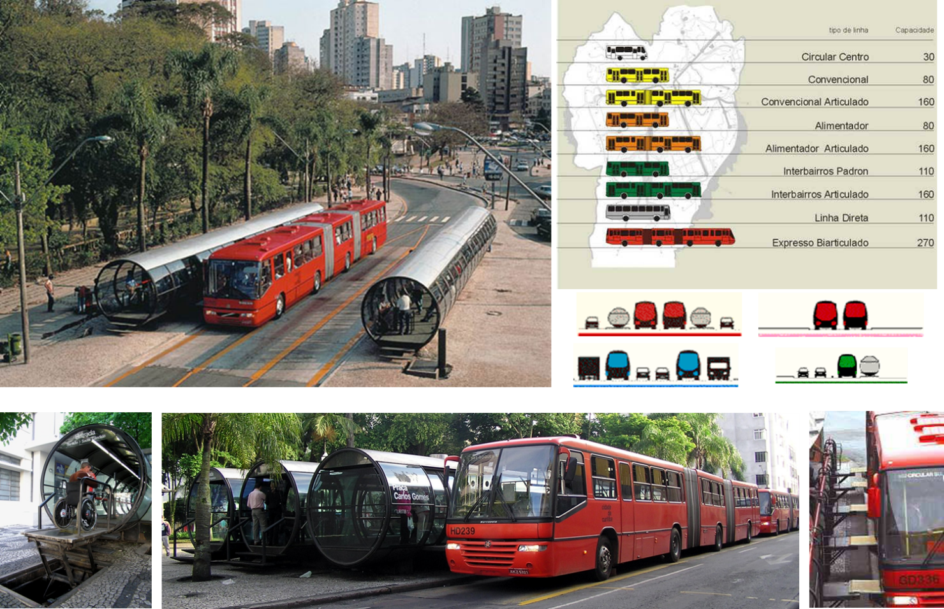
- Il sistema BRT della Rede Integrada de Transporte (RIT) a Curitiba.
In Europa l’adozione del BRT è avvenuta in modo più graduale e spesso ibrido, adattato a contesti urbani densi. La Francia è pioniera con Nantes, dove la linea Chronobus B1 (dal 2000, 8 km elettrificati) raggiunge velocità medie di 22 km/h grazie a corsie protette e priorità ai semafori; Rouen ha introdotto Teor nel 2001 su 14 km con veicoli canalizzati e stazioni integrate. In Italia gli esempi sono principalmente pilota: Pescara ha attivato nel 2009 un sistema BRT su 6 km di corsie esclusive con priorità semaforica, servendo 10.000 passeggeri al giorno lungo l’asse costiero; Catania ha sperimentato fermate protette e biarticolati; Torino sta testando veicoli elettrici su viali dedicati nell’ottica di avviare un servizio BRT con mezzi elettrici entro il 2026. Questi casi dimostrano come il BRT possa elevare l’efficienza del trasporto pubblico del 50% rispetto ai bus ordinarî, favorendo una transizione verso flotte a zero emissioni (UITP, 2023).

Sistemi di trasporto pubblico di massa a guida automatica
Metropolitane automatiche
È conclamata da tempo l’esigenza di adottare sistemi di trasporto pubblico capaci di soddisfare la mobilità urbana con elevata frequenza ed affidabilità, quindi con caratteristiche, per quanto possibile, similari a quelle del veicolo privato. In tale contesto, nel perseguimento di potenzialità approssimativamente comprese tra quelle dei tradizionali sistemi di metropolitana e quelle dei mezzi di superficie convenzionali (autobus e tranvie), si può ricorrere a metropolitane automatiche, APM (Automatic People Mover), o sistemi non convenzionali che meglio si prestano a servizi con cadenzamento variabile, ad elevata automazione, con contenuti costi d'esercizio, eventualmente in presenza di percorsi con andamento plano-altimetrico irregolare.
I livelli di potenzialità oggi prevalentemente richiesti da molte città europee (2.000÷20.000 pass./ora/dir.), non avevano, prima dello sviluppo delle metropolitane automatiche e degli APM, che la possibilità di essere prevalentemente soddisfatti da moderni tram in sede protetta; questi, comunque, non permettono di esaudire domande superiori a poche migliaia di pass./ora/dir. e possono essere previsti solo se è possibile l'inserimento nell’esistente (a raso). Le metropolitane automatiche richiedono una sede separata e opportunamente protetta. Il loro sviluppo è praticamente iniziato nel periodo 1975-80 (Rossetti et al., 1979; Vuchic, 1981; Liberatore, 1994) ed è andato consolidandosi in questi ultimi anni.
In merito ai vantaggi di tal sistemi e dell'automazione completa in generale, si possono ricordare (Vuchic, 1981 e 1986; Agretti, 1990):
- miglioramento dell’esercizio e della sicurezza, quindi maggiore attrattività;
- minori costi di costruzione rispetto alle metropolitane classiche;
- contenuti costi d'esercizio (soprattutto per mancanza di personale a bordo);
- elevata adattabilità al percorso;
- contenuto impatto ambientale (rumori, vibrazioni, emissioni).
Il miglioramento dell’esercizio dipende essenzialmente dall’automazione globale e, in particolare, dall’eliminazione del macchinista: a parità d'offerta, il costo non aumenta apprezzabilmente se si fa circolare, ad esempio, un veicolo ogni minuto o un treno di quattro veicoli ogni quattro minuti; si deve inoltre tenere conto che questa possibilità (poiché nelle ore serali i programmi d'esercizio sono determinati più dallo standard del servizio che dai passeggeri da servire), può ridurre anche le vetture-chilometro, oltre a migliorare lo standard. È perciò possibile aumentare la frequenza ed adeguare rapidamente il servizio offerto alla reale domanda. La frequenza elevata garantita con sistemi completamente automatici, ne aumenta anche l’attrattività.
Il contenimento dei costi di costruzione è relativo al costo globale di opere civili, veicoli ed attrezzature. Le vetture dei veicoli innovativi sono generalmente più piccole di quelle delle metropolitane classiche; a fronte di un minor costo del veicolo, aumenterà quello derivante dalle ridondanze dell’azionamento ed il numero dei veicoli. Pur avendo veicoli più leggeri, non si possono attendere risparmi sensibili sul materiale rotabile così come sulle attrezzature. Infatti, l’automazione comporta maggiori oneri, rispetto alle metropolitane, sia per gli impianti che i veicoli (equipaggiamenti duplicati, telemisure, telecomandi, protezioni); a questi si aggiungono maggiori costi per studi e maggiori tempi per prove sul sistema. Rispetto alle metropolitane, alcuni risparmi si possono realizzare eliminando i segnali luminosi a terra e per l’assenza delle cabine di guida, con relativo banco di manovra. Il vero risparmio si ha invece nelle opere civili (gallerie e stazioni), essendo i veicoli delle metro automatiche così come degli APM di dimensioni più piccole di quelli tradizionali (2÷2.5 m di larghezza, contro 2.4÷3). Se si tiene presente che il costo delle opere civili rappresenta circa il 50-60% del valore dell’opera, i costi di costruzione del sistema in genere risultano inferiori, se ricondotti a potenzialità equivalenti, rispetto alla metropolitana.
Il contenimento dei costi d'esercizio consegue essenzialmente alla riduzione del personale dell’azienda esercente. L’entità di tali risparmi dipende da numerosi fattori tecnici, dalle condizioni locali e dalla potenzialità di trasporto offerta ed è quindi difficilmente quantificabile se non con opportune analisi di bilancio.
La maggior adattabilità al percorso consegue principalmente all'adozione di ruote in gomma, con aumento dell'aderenza sulla via di corsa; è così possibile superare pendenze più elevate, generalmente intorno al 10%, contro il 3.5% per le ferrovie. Anche i raggi di curvatura possono essere minori, poiché l’interperno tra i carrelli è inferiore rispetto a quello previsto nei veicoli tradizionali.
Il contenuto impatto ambientale (oltre che visivo, nelle zone in viadotto) è dovuto all'abbattimento delle vibrazioni negli edifici, alla minore rumorosità interna ed esterna ai veicoli. Sulle vecchie metropolitane, si misuravano all’esterno da 90 a 100 dB(A), ridotti con il materiale moderno a circa 78 dB(A). I veicoli su pneumatici consentono di mantenere i rumori sotto i 75 dB. Le metropolitane automatiche ammettono il raggiungimento di valori inferiori, valutabili intorno ai 70 dB(A). Una metropolitana può definirsi leggera allorquando ammetta livelli di rumorosità contenuti, non superiori ai 72 dB(A), ingombri ridotti dei veicoli (solitamente sui 12 m di lunghezza e ~2 m di larghezza), manovre su tracciati tortuosi per seguire la viabilità esistente.
Lo sviluppo delle diverse tecnologie utilizzate per i sistemi innovativi è stato molto tumultuoso fino alla metà degli anni ‘80. Successivamente molti degli impianti realizzati o sono stati demoliti o, pur essendo ancora in esercizio, non hanno avuto possibilità di sviluppi perché le equipe tecniche si sono sciolte per mancanza di investimenti. Le politiche di investimento dei paesi più industrializzati si sono modificate e le espe­rienze fatte in esercizio hanno selezionato i sistemi.
Oggi particolarmente attuali sono le tecnologie usate o sviluppate per linee di forza o di distribuzione delle città grandi o medio-grandi. In tale categoria si collocano i metrò leggeri, che ascriviamo ai sistemi di trasporto innovativi di derivazione ferroviaria oltre che altri tipi di sistemi di trasporto caratterizzati dall’elevata automatizzazione delle operazioni (AGT – Automated Guideway Transit).
Solo alcuni paesi tengono alti gli investimenti per migliorare ed utilizzare i sistemi innovativi, ponendosi nella condizione di esportare tali progetti o fare accordi locali per la loro vendita o costruzione.
Attualmente, nel mondo, solo Stati Uniti, Canada, Giappone, Francia e (in maniera ridotta) Germania e Italia continuano a sviluppare sistemi innovativi.
In presenza di un appropriata inaccessibilità alla linea, supervisione del sistema di trasporto e ad un colloquio terra-treno sono possibili i seguenti livelli di automazione (controllo della marcia dei treni):
- la guida manuale controllata da automatismi di tipo puntuale (contatti e boe) che permettono al macchinista la guida del convoglio sulla base di segnalazioni ricevute da terra in punti prefissati del percorso;
- la marcia manuale controllata da dispositivi automatici di controllo continuo della velocità, che assicurano che in nessuna circostanza il treno possa trovarsi in una situazione pericolosa (il controllo della sicurezza è esercitato dal sistema ATP);
- la marcia automatica, eseguita dagli automatismi che fanno capo all’ATO sotto l’incessante controllo dell’ATP, con la presenza di supervisione del macchinista cui spetta il principale compito del controllo porte;
- la marcia automatico-integrale senza macchinista (sempre sotto il controllo dell’ATP).
Il tipo di soluzione a), controllo discontinuo o puntuale nel caso di superamento di un segnale a velocità superiore a quella ammessa, determina l’arresto del treno.
Se il convoglio supera, ad esempio, il segnale giallo (50 km/h) ad una velocità superiore (nel caso quella massima ammessa) il convoglio si arresta automaticamente prima del primo segnale rosso. Il livello b) richiede un controllo continuo della velocità del treno. Il livello c) è realizzato togliendo al guidatore il compito della osservanza dei segnali e dei livelli di velocità ammessi in quanto il loro rispetto è automatico. Questo livello richiede anche un sistema di arresto automatico in banchina.
Infine, il livello di automazione globale (treni senza macchinista e stazioni impresenziate) è lo sviluppo ultimo dei vari livelli possibili ed è sempre utilizzato nei sistemi innovati­vi anche se, dal punto di vista tecnico, esso può essere realizzato anche con veicoli e sede tradizionali.
L’ultimo stadio riguarda la regolazione dell’osservanza dell’orario dei treni, cioè della sostituzione dell’intervento dell’uomo (Posto Centrale) con l’automazione. L’assieme di tutti i diversi livelli di automazione viene realizzato mediante i tre diversi sottosistemi, brevemente già accennati:
- ATP (Automatic Train Protection): protezione automatica della marcia dei treni del tipo a controllo continuo di velocità ed arresto di precisione (completato dal dispositivo di "uomo morto").
- ATO (Automatic Train Operation): guida automatica del treno secondo diagrammi di trazione predeterminati tra stazione e stazione.
- ATS (Automatic Train Supervision): regolazione automatica della circolazione dei treni entro certi limiti di pertur­bazione ed ausilio nei casi più difficili.
Le funzioni svolte dai tre sistemi possono essere così riassunte:
Funzioni dell’ATP:
- rilevamento della posizione del treno e dello stato del binario;
- mantenimento del distanziamento di sicurezza;
- realizzazione di itinerari ed istradamenti in sicurezza con controllo della corretta posizione degli scambi;
- protezione continua per impedire il superamento delle velocità massime consentite in funzione delle caratteristiche del tracciato e delle condizioni di circolazione.
Funzioni dell’ATO:
- regolazione della velocità del treno secondo quanto prefissato o indicato dall’ATS (se esistente) e mantenimento della velocità entro i limiti richiesti dall’ATP;
- regolazione dello spazio di frenatura realizzando il diagrammagli trazione previsto (fermata a bersaglio);
- se la marcia è svolta senza macchinista, il sistema ATO insieme all’ATP deve controllare le funzioni di apertura e chiusura delle porte in sicurezza;
- comando partenza dei treni, dopo verifica dell’avvenuta chiusura delle porte ed il loro successivo blocco.
Funzioni dell’ATS:
- controllo dei tempi di partenza dei treni dalle stazioni, in accordo con gli orari prestabiliti;
- effettuazione del selezionamento, mediante il posizionamento corretto degli scambi, degli itinerari e conseguentemente assegnando a ciascun treno il corretto movimento in coerenza con i vincoli ATP;
- controllo del movimento globale dei treni in relazione all’orario da rispettare aggior­nando con continuità l’identità, la posizione e la destinazione dei treni in circolazione;
- intervento in tempo reale sul diagramma di trazione di treni per l’osservanza degli orari e ricostruzione degli orari di esercizio in caso di variazione dei treni in circolazione.
Nel caso di marcia completamente automatica, queste funzioni sono aumentate dai necessari interventi automatici tra linea e deposito.
L’automazione dei treni è anche classificabile in vari livelli o gradi detti GoA “Grades of Automation”, definiti in base alla profondità del processo di automazione tra il conducente e il sistema stesso. Più il livello di automazione è alto, più il valore di GoA cresce. Si hanno cinque livelli di automazione:
- GoA 0: corrisponde all’antico funzionamento a vista e con nessuna automazione;
- GoA 1: il guidatore o macchinista comanda la marcia del convoglio attraverso i comandi visivi esterni o in base ai segnali delle strumentazioni all’interno della cabina supervisionati dall’ATP; l’apertura e chiusura delle porte, la fermata e ripartenza dalle stazioni del convoglio è responsabilità esclusiva del macchinista;
- GoA 2: il guidatore o macchinista supervisiona nella cabina la conduzione del treno e interviene in caso di emergenza fermandolo in quando l’accelerazione e la frenata sono automatizzate dall’ATO e la velocità supervisionata dall’ATP; le aperture e chiusura delle porte è responsabilità del macchinista;
- GoA 3: all’interno del treno non è più presente un macchinista che osserva la conduzione del treno essendo tutto automatizzato attraverso i sistemi ATP ATC e ATS; comunque, all’interno del veicolo è presente del personale adibito alla chiusura e apertura delle porte e all’intervento in caso di emergenza;
- GoA 4: nessun personale è presente all’interno del veicolo e tutte le azioni sia di gestione delle porte, sia di rilevamento e gestione delle situazioni di emergenza sono automatizzate e nel caso gestite da remoto; infatti, i sistemi di trasporto completamente automatici, quindi con un GoA 4, sono chiamate tecnicamente Unattended Train Operation (UTO) lines.
Nel dettaglio la modalità automatica UTO permette di svolgere le attività di:
              - attivazione e inizializzazione dei treni in deposito e il loro funzionamento ATP;
              - esecuzione dei test di partenza giornalieri e comunicare con il sistema ATS;
              - inserimento dei treni in linea;
              - esecuzione dei movimenti del treno all’interno del deposito;
              - arresto automatico e in sicurezza dei treni lungo la linea nelle stazioni gestendo i tempi di sosta;
              - rientro dei convogli dal servizio, indirizzandoli nella posizione di stazionamento in deposito e disattivare i sistemi di bordo;
              - registrazione e riporto con continuità dei dati operativi al sistema di controllo e apportare eventuali modifiche in base alla risposta del sistema di controllo.
- Figura 1. Effetti dei Gradi di Automazione
Grado di automazione | Tipi di operazioni | Settaggi del viaggio | Fermata del treno | Apertura e chiusura delle porte | Operazioni in caso d’emergenza
GoA 1 | ATP con macchinista | Macchinista | Macchinista | Macchinista | Macchinista
GoA 2 | ATP e ATO con macchinista | Automatico | Automatico | Macchinista | Macchinista
GoA 3 | Driverless | Automatico | Automatico | Addetto al treno | Addetto al treno
GoA 4 | UTO | Automatico | Automatico | Automatico | Automatico

Il Posto Centrale ha la funzione di assicurare l’esercizio, intervenendo anche in caso di anomalie dell’intero sistema.
Dal punto di vista funzionale il Posto Centrale prevede la vigilanza (allarmi visivi e acustici), l’informazione (comunicazioni foniche, video rappresentazioni sinottiche) e l’intervento (telecomandi).
Gli operatori sono responsabili del controllo e degli interventi necessari per:
- regolazione del movimento dei treni,
- inserimento e ritiro convogli dalla linea,
- regolazione e distribuzione dell’energia,
- videosorveglianza dei viaggiatori,
- comunicazioni con i viaggiatori,
- comunicazioni con il personale itinerante e con i depositi.
Le metropolitane classiche, quelle automatiche e gli automated people mover urbani a fune (o impianti a fune urbani) insieme alle monorotaie si contendono le potenzialità orarie al di sopra di circa 1000-2000 passeggeri/ora per direzione di marcia: le metro classiche sopra circa 20 mila, quelle automatiche tra 9 mila 25 mila e gli APM tra circa 1000 e 9000 pp/h per direzione; al di sotto di tali potenzialità tipicamente si usano, nel TPL, autobus, filobus e tramvie; le tranvie possono spingersi a circa 2500-3000 passeggeri/ora per direzione di marcia, oltre non riescono. Qual è allora l’area di influenza di tali sistemi di trasporto?
In funzione i) dei passeggeri/ora per direzione di marcia, sull’asse delle ascisse e ii )della frequenza dei passaggi, sull’asse delle ordinate, si possono delineare le curve indicative che individuano l’ambito d’influenza di ciascuna alternativa di trasporto pubblico o eventualmente misto pubblico-privato:
1) Automated People Mover a fune o impianti a fune urbani:
- Passeggeri/convoglio tra 8 (al di sotto risulta in genere poco conveniente ma è possibile) a 120 circa (ad esempio, capienza massima vettura dell’APM di Perugia: 50 persone; impianto di Cascina Gobba-San Raffaele: 102 persone per convoglio; circa 107 persone pe convoglio sul PisaMover);
- Costo in c/capitale tra i 10 e 25 milioni di € a km circa, talvolta un po’ di più, che si riduce con l’estensione stanti costi fissi di stazioni e del posto comando e controllo
- Assenza costo personale di condotta; posto comando e controllo presidiato in genere da 2-3 pp.
2) Metropolitane automatiche con blocco fisso o blocco mobile
- Passeggeri/convoglio tra 400 ed 800 circa
- Costo in c/capitale tra 50 e 95 milioni di € a km; il costo al km si riduce con l’estensione stanti costi fissi di stazioni, di automazione di magazzino e area manutenzione nonché del posto comando e controllo
- Assenza costo personale di condotta; posto comando e controllo presidiato in genere da 3-6 pp.
3) Metropolitane convenzionali
- Passeggeri/treno da 1.000 ed oltre
- Costo in c/capitale che va oltre 120-150 milioni di € al km; anche oltre (1800-200)
- In questo caso il costo del personale di bordo (macchinisti) incide molto, specie se si punta a frequenze elevate dei servizi

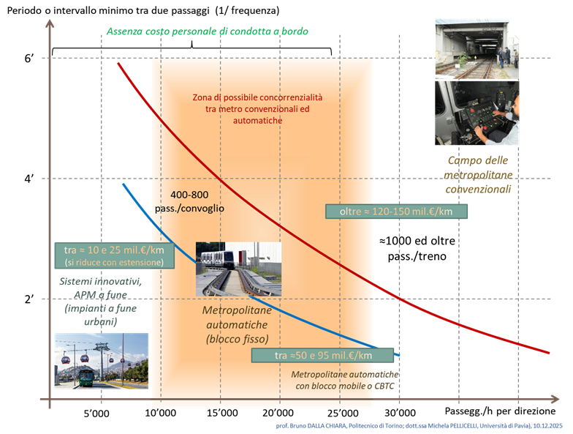
- Operatività dei diversi sistemi di metropolitana

People mover e impianti a fune urbani
Il mercato funiviario è storicamente associato all'ambito turistico-montano. Tuttavia, negli ultimi anni si è osservato un aumento importante delle nuove installazioni in contesti urbani, con concentrazioni specie in Asia e Sud America. Alcune città europee - come Milano, Venezia, Perugia, Pisa, Londra e Barcellona - adottano già questa soluzione per la mobilità urbana, seppure da decenni si impieghino funicolari o impianti misti di funicolari ed ascensori in svariate città europee.
Il loro sviluppo nei contesti urbani è trainato da una serie di vantaggi che il sistema a fune porta intrinsecamente con sé, di seguito sintetizzati.
- Efficienza energetica: gli impianti a fune, con un consumo di circa 0.02-0.03 fino a 0.065 kWh/passeggero·km, si distinguono rispetto a veicoli privati e ferrovie, grazie al motore distaccato dai veicoli in movimento e all'uso di funi, che hanno una bassa inerzia al moto. I veicoli sono così alleggeriti sia perché non portano la trasmissione sia perché sono strutturalmente sgravati rispetto a tutte le altre soluzioni con motori a bordo.
- Sostenibilità ambientale.
- Sicurezza: gli impianti a fune, insieme ad aerei e sistemi ferroviari o metropolitani, specie se ad elevata automazione, sono i mezzi più sicuri, come tassi di mortalità riferiti al traffico, a livello globale.
- Bassi costi d’installazione ed esercizio rispetto alle alternative modali urbane.
- Bassa occupazione di suolo.
Gli Automated People Mover a fune o impianti a fune urbani ad automazione integrale hanno sì iniziato a trovare varie applicazioni nelle aree urbane europee,tuttavia non così diffuse come nell’America Latina, nella quale hanno raggiunto un ruolo importante nella mobilità di molte metropoli: a partire dal 2004, si sono infatti sviluppati oltre trenta impianti con gare sempre più frequenti tra Colombia, Messico, Bolivia (La Paz – Fig. 20), Venezuela, in 14 città e 10 operatori. La forte necessità di soddisfare una mobilità e contesti geografici poco omogenei hanno portato a favorire enormemente questa tipologia di sistemi di trasporto moderni. In Europa, dove l’esigenza della mobilità è gestita anche attraverso molte alternative e l’auto rappresenta un business di mercato, la spinta verso impianti a fune urbani risulta essere ad oggi contenuta.
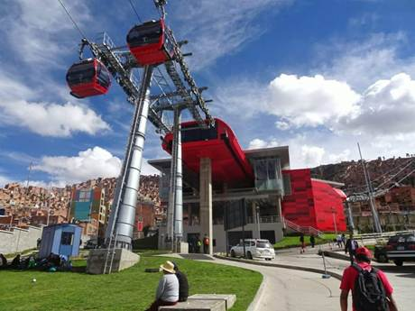
- Uno degli oltre 30 impianti urbani in America Latina (La Paz, Bolivia)
Ovviamente possono emergere delle limitazioni pratiche che tendono a ridurre l‘appetibilità di questi sistemi: limitazioni del percorso - essendo efficaci in segmenti rettilinei, tuttavia deviabili mediante apposite pulegge - che non intacchino i numerosi patrimoni storici da un punto di vista estetico; timori di impianti aerei che sorvolino abitazioni specie in caso di incendio di queste ultime; ingombro delle stazioni, che possono rappresentare talvolta un ostacolo all'integrazione urbana in contesti abitativi già molto edificati. Sono tuttavia tutti ostacoli via via ben superati a fronte dei gravosi problemi di spazio, sicurezza, dipendenza energetica da fonti fossili ed ambientali suindicati, che assillano oggi le città.
L'integrazione degli impianti a fune urbani presenta quindi alcune sfide, che richiedono attenta considerazione e soluzioni mirate già dalla fase di progettazione.

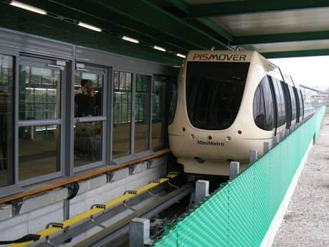 | 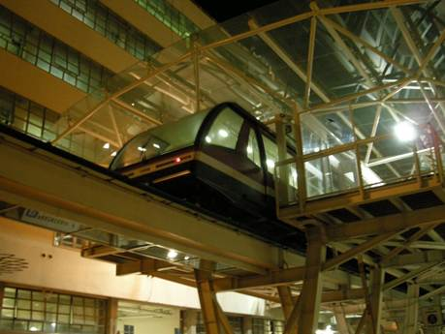
- A sinistra: Esempio di APM (Automated People Mover) urbano con trazione a fune, a Pisa; a destra: Esempio di APM urbano con trazione a fune, a Venezia
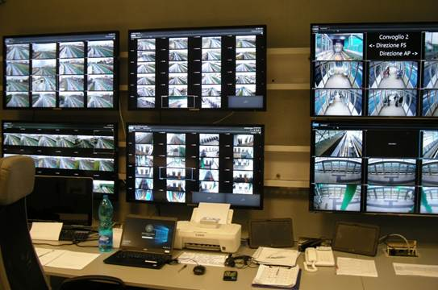
- Esempio di sala controllo di APM urbano a fune (tra circa 1’000 ed 8’000 persone/ora per direzione), similare, in piccolo, a quella delle metropolitane automatiche (tra circa 9000 e 25’000 persone/ora per direzione)
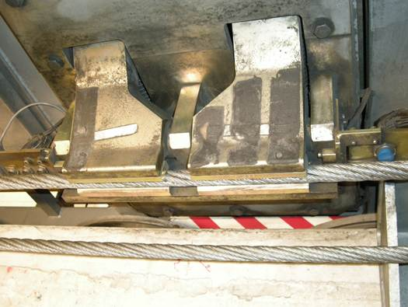
- Esempio di ammorsamento del veicolo alla fune nell’impianto a fune di Zurigo (centro città-aeroporto)

In primo luogo, l'estesa operatività di queste linee, pari in alcuni casi a 18 ore e 30 minuti al giorno, crea sfide nella programmazione della manutenzione, poiché interrompere il servizio per lunghi periodi non è sovente praticabile. Un’altra delle principali problematiche riguarda l'inserimento in contesti urbani già sviluppati. La gestione del tempo e la riduzione dei costi emergono come aspetti essenziali del processo. Infine, la complessità del rimessaggio o garaging dei mezzi durante i periodi di inattività costituisce un ulteriore nodo critico, ma brillantemente superato in molti contesti differenti.
Molte sfide dell’operatività quotidiana nel collegamento di un aeroporto con il centro cittadino sono state anche ben affrontate e risolte, sia a livello di progettazione che di esercizio quotidiano nell’impianto.
Per concludere, gli impianti a fune hanno un grande potenziale dalla loro parte: tipicamente sono adatti a potenzialità al di sotto di circa 8 mila passeggeri/ora per direzione di marcia (ottimali per circa 1000-5000 pp/ora per direzione). La chiave risolutiva principale degli impianti a fune urbani sembra essere l’obiettivo di neutralità climatica dichiarato da 100 città in Europa nel 2023 per il 2030, divenute 103 nel 2025: in termini di consumi specifici di energia, di emissioni locali, di uso del suolo, nonché di disponibilità ed affidabilità di esercizio, per approdare ad una velocità commerciale molto concorrenziale - in un abitacolo con un comfort tale da rendere la mobilità del tutto compatibile con l’uso del tempo di viaggio - non pare che sussistano sistemi di trasporto urbano accessibili a chiunque concorrenziali agli impianti a fune urbani nel loro campo di potenzialità oraria.

Sistemi ettometrici
I sistemi ettometrici consistono in scale mobili, marciapiedi mobili, ascensori inclinati e funicolari brevi, progettati per superare dislivelli urbani significativi in modo efficiente e sostenibile. Questi impianti sono solitamente incorporati nelle infrastrutture di grandi hub come aeroporti, stazioni ferroviarie e reti metropolitane per gestire flussi pedonali intensi, ma si sono affermati anche come modalità autonome, al servizio di centri storici collinari o quartieri collocati su versanti ripidi, spesso integrati con parcheggi periferici per chiudere le aree centrali al traffico veicolare privato e favorire la pedonalizzazione. La loro elevata capacità – paragonabile a linee metropolitane leggere, con portate orarie da 6.000 a 12.000 persone per impianto – deriva da frequenze ravvicinate (ogni 60-120 secondi), automazione completa e consumi energetici contenuti (fino al 40% inferiori rispetto ad ascensori tradizionali su salite ripide), contribuendo così a ridurre le emissioni di CO₂ e le congestioni urbane (Ciuffini & Simeone, 2011).
Le principali tipologie di sistemi ettometrici si distinguono per tecnologia, portata e velocità, come riassunto nella tabella seguente:
- Tipologie di sistemi ettometrici
Tipologia | Velocità (m/s) | Portata oraria (pax) | Dislivello tipico (m) | Esempi di uso principali
Scale mobili | 0.6-0.9 | 5.000-10.000 | 10-50 | Centri storici collinari e stazioni
Marciapiedi mobili | 0.5-0.75 | 4.000-8.000 | 0-20 (orizzontale/inclinato) | Zone pedonali estese e aeroporti
Ascensori inclinati | 1.0-2.0 | Ordine di grandezza: alcune centinaia | 20-100 | Salite ripide urbane
Funicolari brevi | 1.5-3.0 | 2.000-6.000 | 50-200 | Collegamenti park&ride – centri storici

In Italia e Spagna questi impianti rappresentano esempi paradigmatici di innovazione tecnologica adattata a contesti urbani complessi. A Siena, la rete comprende 41 scale mobili e 3 ascensori che superano complessivamente 130 metri di dislivello, collegando parcheggi perimetrali al centro storico e servendo oltre 10 milioni di passeggeri all’anno, a sostegno della zona a traffico limitato. A Spello, vicino Perugia, 4 scale mobili e un marciapiede meccanico gratuito dalla porta storica portano al cuore medievale, collegati a parcheggi esterni e gestendo 500.000 utenti annui. A Pescara, 7 scale mobili e tappeti mobili dal lungomare conducono alla piazza centrale, con 2 milioni di passeggeri annui in un contesto urbano non turisco. Napoli vanta una rete estesa di oltre 20 impianti, tra cui la scala mobile sotterranea “Toledo” più lunga del mondo (414 metri di sviluppo, 70 metri di dislivello verticale tra Montesanto e Università), che da sola gestisce 10.000 passeggeri all’ora in un tessuto misto storico e contemporaneo integrato con la metropolitana.
In Spagna, Lleida (Lerida) ha realizzato dal 2000 una rete di 20 scale mobili e 13 ascensori che superano 170 metri di dislivello dalla rambla principale al castello storico; gratuita e collegata a un parcheggio multipiano da 2.500 posti, serve 3 milioni di utenti annui tra turisti e residenti. A Cagliari, in Italia, 6 ascensori e scale dal lungomare portano al quartiere del Castello, con 1,5 milioni di passeggeri annui rispondendo a esigenze sia turistiche che ordinarie.
Il caso di Perugia emerge come particolarmente significativo per estensione e integrazione innovativa. Dal 1983 Umbria Mobilità Etruria gestisce 7 impianti principali, utilizzati da 8-10 milioni di passeggeri/anno. Il percorso più iconico e frequentato (4 milioni di utenti l'anno) collega la centrale Piazza Partigiani al nodo di Piazza Italia (parcheggio scambiatore e terminal di un sistema di Minimetrò a fune, attraversando la Rocca Paolina, ex fortezza rinascimentale riconvertita integrando il restauro delle parti monumentali all’inserimento di funzioni contemporanee di trasporto Un ascensore inclinato completa il percorso verso la parte alta, rendendo possibile la chiusura dell’80% del centro al traffico privato dal 2008 e riducendo emissioni del 25%, con capacità equivalente al 20-30% di una linea metropolitana leggera come la M1 di Milano.
Altri esempi rilevanti includono Genova, dove l’ascensore Castello d’Albertis-Montegalletto supera 327 metri totali (257 di tunnel più 70 verticali) nell’omonimo quartiere, con 800.000 utenti annui; Orvieto e Spoleto, con funicolari abbinate a scale per 1 milione di passeggeri annui ciascuno.

Innovazioni nei modi di trasporto
This chapter explores the dynamics and developments of shared mobility systems in contemporary urban and metropolitan contexts. It begins by analysing sharing mobility, highlighting the rapid expansion of free-floating micromobility and the complex governance challenges associated with integrating these ancillary services with traditional public transport networks.
The discussion then moves on to examine pooling mobility, understood as the sharing of the same journey by several users with compatible routes. The potential benefits of this mode in terms of transport efficiency, the behavioural barriers to its adoption and the various operational variations are assessed, with particular attention to the corporate carpooling models widespread throughout the country.
Subsequently, the strategic role of on-demand public transport is explored in depth, framing it as a flexible and essential tool for ensuring accessibility in areas with low demand, in peripheral areas and for first or last mile connections. The use of digital platforms makes it possible to optimise routes and operating costs, promoting a cultural transition from private vehicle ownership to access to services.
Finally, the text analyses the phenomenon of ride-hailing, discussing the regulatory implications of digital intermediation of non-scheduled transport services and comparing international experiences with the specificities of the Italian regulatory framework.

Sharing mobility
La sharing mobility nella città contemporanea
I sistemi di mobilità condivisa svolgono ormai un ruolo essenziale nel funzionamento della città contemporanea. Essi consentono agli utenti di rendere i propri spostamenti più flessibili nel tempo e nello spazio, di accedere ad aree urbane normalmente interdette al traffico veicolare, di colmare alcuni gap propri dei sistemi di trasporto pubblico, quali ad esempio il problema dell’“ultimo miglio” da e verso i nodi della mobilità collettiva. La pandemia ha accelerato ulteriormente i processi di crescita della micromobilità, percepiti più sicuri e flessibili dei sistemi di trasporto pubblico, e tra questi i monopattini elettrici in sharing, la cui diffusione è stata piuttosto tumultuosa in diverse città europee ed italiane (Fluctuo, 2023; ONSM, 2024).
Negli ultimi anni la letteratura sulla mobilità condivisa si è notevolmente accresciuta in varie direzioni, arrivando a toccare temi e dimensioni di analisi del tutto inesplorati fino a pochi anni addietro (per una recente rassegna della letteratura si veda, tra gli altri: Machado et al., 2018; Roukouni et al., 2020).
Per comprendere meglio le ragioni di successo della mobilità condivisa è necessario, in primo luogo, analizzarne i fattori tecnologici, i quali garantiscono una accessibilità all’offerta del tutto superiore ai sistemi di trasporto pubblico convenzionale diversi dal passato. L’utente della sharing mobility, infatti, si trova immerso in un “ecosistema di mobilità” (Meyer e Shaheen, 2017) – caratterizzato dalla presenza di mezzi di trasporto di varia natura, informazioni geografiche digitali ed altre derivanti dall’interazione con altri utilizzatori – che lo spinge a relazionarsi con la città e le sue infrastrutture in maniera diversa rispetto alle forme che abbiamo ereditato dalle due precedenti rivoluzioni trasportistiche dell’era moderna, quella legata alla creazione dei sistemi di trasporto pubblico nella città industriale e quella legata alla motorizzazione di massa nel secolo scorso. (Banister, 1995; Divall e Bond, 2003; Hart, 2001; Holden et al., 2019). Le metropoli contemporanee risultano inoltre caratterizzate da una presenza crescente di utenti temporanei — dai turisti ai city users per motivi lavorativi o di studio — che orientano le proprie scelte di spostamento in modo flessibile, selezionando di volta in volta le soluzioni di mobilità più adeguate alla specifica contingenza spazio-temporale. Tali utenti instaurano frequentemente un rapporto dinamico con una molteplicità di servizi di trasporto condivisi, compresi quelli riconducibili ai modelli di sharing mobility (Shaheen e Cohen, 2017; Fishman, 2019; Jiao, 2021).
In tale contesto, i sistemi di mobilità urbana tendono ad assumere configurazioni sempre più ibride, nelle quali a specifiche forme di trasporto di natura privata — per assetto economico e/o modalità di utilizzo, quali i servizi di sharing mobility o i veicoli elettrici — vengono attribuite finalità di interesse collettivo e riconosciuti benefici regolativi tradizionalmente riservati al trasporto pubblico. Tra questi rientrano, ad esempio, l’accesso alle aree a traffico limitato o alle corsie preferenziali (Vinci, 2020a, 2020b). Parallelamente, i sistemi di trasporto pubblico convenzionali (come le metropolitane) si configurano sempre più come componenti di un ecosistema di mobilità integrato e complesso, che include anche servizi di trasporto privati e la cui sostenibilità economica risulta strettamente dipendente dal grado di integrazione tra le diverse componenti (Civitas, 2016; Docherty et al., 2018).
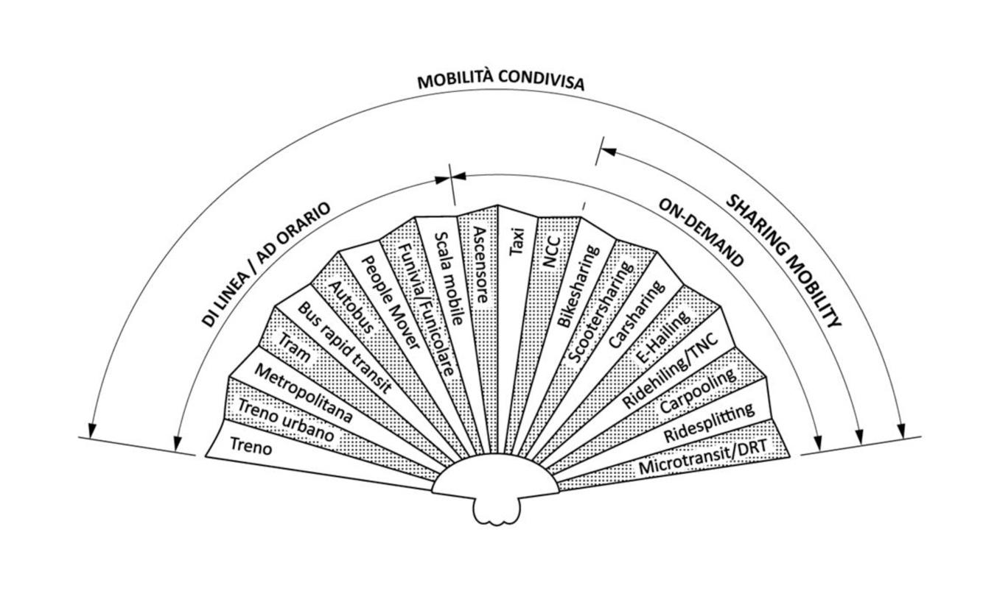
- Il ventaglio della mobilità condivisa (Fonte: Osservatorio Nazionale Sharing Mobility)
Sviluppo e tendenze evolutive della sharing mobility in Italia
Dopo le prime esperienze pionieristiche all’inizio degli anni duemila, una accelerazione nella diffusione dei sistemi di mobilità condivisa si determina a metà dello scorso decennio, quando la digitalizzazione di massa e l’ingresso di nuovi operatori pongono le premesse per la diffusione anche in Italia dei sistemi free floating. L’introduzione di tali sistemi – a partire dal 2013 nel carsharing e dal 2017 nel bikesharing – imprimono una considerevole crescita dei mezzi in condivisione in diverse città italiane, che tra il 2016 ed il 2017 risultano raddoppiati con il traino determinante dei mezzi a due ruote (ONSM, 2021). A partire dal 2020, come si diceva, è la pandemia è il driver di un secondo considerevole salto di scala della sharing mobility in Italia, trainato soprattutto dall’irruzione dei monopattini elettrici, il cui numero ha finito per superare rapidamente quello delle biciclette offerte dai servizi di bikesharing.
Dopo il biennio 2020-2021 il settore della mobilità condivisa in Italia viene dunque sostanzialmente ridisegnato sia in termini quantitativi, sia negli equilibri tra le diverse tipologie di servizio. Stando ai dati contenuti nel rapporto dell’Osservatorio Nazionale Sharing Mobility (ONSM, 2024), possiamo delineare alcune principali tendenze di crescita e strutturazione del sistema:
- la micromobilità (che oltre ai monopattini include le biciclette e gli scooter) assorbe ormai il 91% dei mezzi condivisi sul territorio nazionale, mentre è dell’80% è la quota degli spostamenti compiuti dagli utenti con tale tipologia di veicoli sul totale (50 milioni nel 2023);
- cambia considerevolmente anche il numero e la distribuzione territoriale dei servizi di mobilità condivisa nelle città italiane, che a fine 2023 raggiungono le 169 unità – 79 dei quali dedicati all’affitto di monopattini –, secondo una geografia che arriva a toccare circa la metà dei capoluoghi di provincia, e dunque anche città di media e piccola dimensione.
- sul piano dell’offerta, si assiste ad una generale contrazione dei servizi station based (sia carsharing che bike sharing) a favore dei servizi free floating.
- Andamento dei servizi e delle flotte di sharing mobility in Italia tra gli anni 2017 e 2023
Tipologia |  | 2017 | 2020 | 2023
Carsharing  Station Based | Servizi | 14 | 22 | 19
Carsharing  Station Based | Veicoli | 1.058 | 1.293 | 1.239
Carsharing  Free Floating | Servizi | 15 | 19 | 24
Carsharing  Free Floating | Veicoli | 6.621 | 5.989 | 6.692
Bikesharing  Station Based | Servizi | 24 | 25 | 17
Bikesharing  Station Based | Veicoli | 9.064 | 9.941 | 8.887
Bikesharing  Free Floating | Servizi | 7 | 14 | 30
Bikesharing  Free Floating | Veicoli | 22.140 | 24.764 | 29.947
Monopattini | Servizi | - | 64 | 79
Monopattini | Veicoli | - | 35.550 | 40.165
(Fonte: ONSM, 2024)
L’affermazione dei servizi di micro-mobilità sembra aver contribuito ad attenuare alcuni squilibri territoriali nella diffusione della mobilità condivisa in Italia, in particolare riducendo il divario tra le città storicamente leader della sharing mobility (come Milano e Torino) e alcune grandi realtà urbane del Centro-Sud, tra cui Roma e Palermo. Parallelamente, si registra una crescente propensione degli utenti verso sistemi di micro-mobilità, prevalentemente basati su modelli free floating, che consentono agli operatori una più agevole penetrazione nei mercati della mobilità urbana e comportano, per le amministrazioni locali, minori costi economici e organizzativi. Nel complesso, risulta tuttavia ancora complesso valutare se tali dinamiche rispondano prevalentemente a logiche sostitutive rispetto a un’offerta di trasporto pubblico locale carente in numerosi contesti urbani — soprattutto nel Mezzogiorno (Legambiente, 2024) — oppure se rappresentino una fase transitoria di un processo evolutivo volto a una più organica integrazione della mobilità condivisa nei sistemi di mobilità collettiva delle città italiane.
Questioni trasportistiche e di gestione urbana nel futuro della mobilità condivisa
Il dibattito internazionale è abbastanza concorde nel riconoscere una crescente potenzialità della sharing mobility nell’accompagnare le città verso un futuro più sostenibile in termini ambientali (Machado et al., 2018; Roukouni et al., 2020). Allo stesso tempo, molte evidenze empiriche suggeriscono che la mobilità condivisa, in condizioni di libero esercizio da parte di operatori privati, non riesce a conseguire alcuni obiettivi di rilevanza sociale (Shaheen et al., 2017). Tra questi vi è la capacità di contrastare le marginalità geografiche e/o sociali, configurandosi i quartieri periferici come aree con limitate potenzialità di mercato per gli operatori privati e dove l’implementazione dei servizi in condivisione pubblici richiede costi che i governi locali non sono in grado di sostenere. Una ulteriore barriera all’utilizzo della sharing mobility come strumento di equità sociale discende dalla fragilità dei sistemi di pianificazione e gestione della mobilità collettiva (Pereira et al., 2021), soprattutto la diffusa incapacità di raggiungere appropriate integrazioni con altri servizi di trasporto urbano e metropolitano, anche sul piano tariffario.
Tali considerazioni sollevano ulteriori spunti di riflessione in relazione al sistema della sharing mobility in Italia, che ha conosciuto rapidi processi di espansione in numerosi contesti urbani, senza che le condizioni di contesto necessarie a massimizzare l’efficacia dei servizi in condivisione abbiano subito trasformazioni altrettanto significative. In particolare, emergono due principali ordini di criticità. Da un lato, il quadro normativo nazionale, che non riconosce ai servizi di mobilità condivisa lo status di servizio pubblico, limitando la possibilità di interventi e investimenti pubblici in aree caratterizzate da una ridotta attrattività economica per il mercato. Dall’altro lato, a livello locale, si riscontra una debolezza delle relazioni di governance tra attori pubblici e privati nelle fasi di progettazione e regolazione dei sistemi di mobilità urbana (Docherty et al., 2018), oggi cruciali per la generazione di valore pubblico nei processi di trasformazione del settore dei trasporti.
Le tendenze illustrate nel precedente paragrafo sono destinate a porre – in Italia ancor più che in paesi con più collaudati sistemi di governo della mobilità urbana – rilevanti questioni pubbliche, la cui soluzione richiede specifiche politiche di pianificazione (Bertolini, 2017, 2022; Bliemer et al., 2016; EC, 2019; McCoy et al., 2018). Appropriati processi di pianificazione, in particolare, possono aiutare i governi locali ad affrontare due principali questioni derivanti dalla diffusione della mobilità condivisa nelle città:
- l’integrazione dei servizi di mobilità condivisa nei sistemi di trasporto urbano e metropolitano, promuovendone uno sviluppo sussidiario e non competitivo rispetto agli altri servizi di mobilità, soprattutto pubblici;
- le relazioni della sharing mobility con l’ambiente costruito, avendo tali servizi la necessità di sfruttare aree ed infrastrutture, normalmente pubbliche, utilizzate anche per altri usi e funzioni socioeconomiche;
- non ultimo, il contributo che la mobilità condivisa può offrire alla riduzione delle diseguaglianze nell’accesso ai trasporti, soprattutto nelle aree più marginali delle città (Lucas, 2012; Pereira et al. 2016).
Si tratta di obiettivi per i quali le agende strategiche metropolitane di ultima generazione, sia trasportistiche (PUMS) che di sviluppo territoriale (Piano strategici metropolitani) stanno compiendo significativi passi in avanti sia nell’identificazione di questioni emergenti nell’intersezione città-trasporti, sia nella ricerca di soluzioni praticabili allo sviluppo dell’integrazione trasportistica per il tramite di investimenti pubblici. Ciò che tuttora manca, perché la mobilità condivisa divenga un segmento rilevante di questo scenario, è una più compiuta forma di collaborazione tra settore pubblico e privato.

Pooling mobility
Con “pooling mobility” si può intendere, in senso ampio, l’insieme delle pratiche e dei servizi che aumentano il tasso di occupazione dei veicoli mettendo in condivisione posti disponibili tra più persone che hanno spostamenti compatibili, con l’obiettivo di ridurre i viaggi per singolo veicolo, i consumi energetici legati al trasporto e l’occupazione di spazio stradale e parcheggi. Nella letteratura recente, questo campo è spesso descritto come shared pooled mobility, un sottoinsieme della mobilità condivisa orientato specificamente alla condivisione del viaggio (e non solo del mezzo) (Creutzig et al., 2024; Hansen & Sener, 2022/2023).
Dentro questa etichetta convivono modalità diverse, che differiscono per grado di organizzazione, tipo di utente, tecnologia impiegata e rapporto con il trasporto pubblico (Creutzig et al., 2024):
- Car pooling: condivisione dell’auto (di norma privata) tra persone che effettuano tragitti simili, spesso per motivi pendolari, puntando a riempire sedili altrimenti vuoti e a ripartire costi e oneri del viaggio.
- Van pooling: variante del car pooling basata su veicoli più capienti (van/minibus), tipicamente associata a tragitti sistematici (casa–lavoro o casa–studio) e a forme di coordinamento più strutturate (aziende, distretti produttivi, poli universitari).
- Ride-pooling “a chiamata”: servizio gestito centralmente (spesso via app) che aggrega corse in tempo reale, assegnando più passeggeri allo stesso veicolo lungo direttrici compatibili e accettando un compromesso su tempi e deviazioni.
- Microtransito / servizi a chiamata con raggruppamento: servizi con navette o van che combinano prenotazione digitale e instradamento flessibile, spesso pensati come integrazione del trasporto pubblico (per coprire “vuoti” di offerta, prime/ultime tratte, fasce orarie deboli).
- Paratransit: presente soprattutto nel Global South, si riferisce a forme (storicamente spesso informali, poi talvolta regolamentate) di trasporto collettivo flessibile con piccoli bus/van, fermate adattive e partenza quando i posti sono quasi pieni; Creutzig et al. (2024) lo definiscono il “parente stretto” della pooling mobility, sviluppatosi decenni prima dell’ondata digitale.
L’interesse per la pooling mobility è cresciuto perché, in teoria, la condivisione consente di ottenere più “passeggeri-km” a parità di “veicoli-km”, migliorando l’efficienza d’uso dei mezzi e riducendo potenzialmente i costi sociali legati alla congestione ed alle emissioni. Tuttavia, gli esiti reali non sono automatici: Creutzig et al., (2024) sottolineano un divario ricorrente tra i benefici attesi (da modelli e contributi teorici) e le prestazioni osservate in molte applicazioni, anche perché la sostenibilità economica e l’adozione su larga scala di tali servizi dipendono in larga misura da incentivi e dalla loro regolamentazione da parte del settore pubblico.
Sul versante della domanda, Hansen & Sener (2022/2023) evidenziano, in merito al ride-pooling “a chiamata”, che le decisioni individuali di condividere il viaggio dipendono maggiormente da tempo e prezzo: lo sconto deve essere quindi percepito come sufficiente a compensare attese, deviazioni e incertezza sulla durata dello spostamento. Tuttavia, per alcuni gruppi – donne, persone con disabilità o particolarmente esposte o sensibili a dinamiche di discriminazione - a pesare sono soprattutto le barriere legate alla sicurezza percepita e al rischio di interazioni negative o discriminatorie tra i passeggeri, aspetti che gli stessi autori invitano a trattare non come dettagli “di prodotto”, ma come temi di policy e di progettazione del servizio (Hansen & Sener, 2022/2023). La propensione al pooling risulta spesso più alta tra utenti con redditi più bassi e tra profili più vicini a chi usa già il trasporto pubblico, mentre segmenti più abbienti tendono a preferire servizi in esclusiva tipo ride-hailing (v. sotto).
Negli Stati Uniti, dove servizi pionieristici sono stati sperimentati già dall’epoca della crisi petrolifera degli anni’70 e le prime piattaforme digitali risalgono agli inizi degli anni 2010, la pooling mobility è spesso sostenuta da un pacchetto di misure incentivanti. Alcune città, ad esempio, hanno reso la corsa condivisa più conveniente (o la corsa individuale meno conveniente) attraverso l’introduzione di pedaggi autostradali differenziati nelle autostrade urbane (ad es. a New York City, Chicago e San Francisco). Una misura tipica è legare l’accesso a corsie riservate a veicoli con più occupanti - HOV (High-Occupancy Vehicle) - come avviene nelle autostrade in California e nell’area di San José/Silicon Valley. I servizi di pooling possono inoltre beneficiare, al pari di taxi, NCC e ride-hailing, dei punti di salita/discesa nelle città che praticano la gestione del bordo strada (“curb management”), come San Francisco e New York City (Hansen & Sener, 2022/2023).
In Europa si segnalano due esperienze precedenti l’epoca digitale: in Spagna, le corsie riservate ai veicoli ad alta occupazione (BUS-VAO) lungo la A-6 di Madrid agiscono già dal 1995 come incentivo strutturale al car pooling lungo un corridoio di accesso metropolitano (DGT, 2025); nel Regno Unito, la piattaforma nazionale Liftshare supporta dal 1998 il car pooling costruendo comunità di pendolari attorno a poli di lavoro e reti locali (Ashden, 2022). A seguito della digitalizzazione, il car pooling è entrato più estesamente a far parte di politiche di mobilità sostenibile entro ambiti comunali e regionali. Modelli simili a Liftshare si sono affermati in Germania: PENDLA, ad esempio, è una piattaforma attiva in diversi Länder, che funziona come centrale comunale o territoriale (Mitfahrzentrale) per formare equipaggi “stabili” su tragitti casa-lavoro, con l’obiettivo di aumentare la continuità d’uso del servizio anziché coprire una domanda occasionale. In Francia, la regione Île-de-France ha avviato dal 2021 una politica sul covoiturage au quotidien con incentivi monetari ai conducenti, appoggiandosi a operatori partner (Île-de-France Mobilités, 2021), mentre nel febbraio 2026 ha lanciato Covoit IDFM come app unica centralizzata per semplificare e rendere più accessibile il car pooling quotidiano, soprattutto nelle aree meno servite dal trasporto pubblico (Service-Public.fr, 2026).
In Italia, oltre alle app per la condivisione di tragitti interurbani attive da tempo (ad esempio BlaBlaCar, presente dal 2012), la formula che oggi appare più diffusa e strutturata è il car pooling come servizio aziendale (“workplace”), fornito da società specializzate a grandi società produttive o terziarie, ospedali e università (es. Bologna e Politecnico di Milano) nell’ambito di politiche di mobility management. Il Rapporto nazionale sulla Sharing Mobility 2025 segnala che nel 2024 i viaggi di car pooling aziendale hanno raggiunto 388 mila unità, con un trend in crescita (Osservatorio Nazionale Sharing Mobility, 2025). In parallelo, gli operatori del settore descrivono un mercato prevalentemente B2B (business-to-business), con piattaforme che organizzano equipaggi pendolari ricorrenti e, in alcuni casi, meccanismi di incentivo o gamification per aumentare l’adesione (JoJob, 2025; KINTO, 2024). Restano invece più frammentate le iniziative territoriali a carattere generalista.

TPL a chiamata (DRT - Demand Responsive Transport)
DRT nella strategia ASI
Un’interessante prospettiva dell’approccio Avoid-Shift-Improve è considerare le tre strategie per decarbonizzare la mobilità, tese a ridurre rispettivamente: l’intensità territoriale $I_{terr}$ (Avoid) riducendo i passeggeri-km, cioè il numero di persone che effettuano spostamenti in automobile e la distanza media percorsa da ogni utente; l’intensità trasportistica $I_{tras}$ (Shift) riducendo il numero di veicoli per passeggero trasportato mediante l’uso di veicoli ad alta capacità e con elevati fattori di riempimento; l’intensità climatica $I_{GHG}$ (Improve) riducendo l’emissione di gas serra (GHG) di ciascun veicolo per unità di distanza percorsa. In formule si ha:
$$E_{GHG} \left[kg\right]=I_{terr}\left[pax-km\right]×I_{tras}\left[veic/pax\right]×I_{GHG}\left[kg_GHG/veic-km\right]$$
Dopo l’ovvio primato della mobilità ciclopedonale per la sostanziale assenza di intensità climatica, è il trasporto pubblico il modo di trasporto cui bisogna dare priorità per la sua bassa intensità trasportistica, grazie all’uso di veicoli di grande capacità, e bassa intensità climatica, soprattutto se su ferro e alimentati elettricamente.
Una rete gerarchica ed integrata di linee metropolitane, tranviarie e bus risponde di solito in modo efficace ed efficiente alle esigenze di corridoi ad alta domanda di mobilità, tipici delle aree urbane dense, compatte e con uso misto del territorio.
Tuttavia, quando i sistemi di trasporto pubblico di linea, caratterizzati da fermate, percorsi e orari fissi servono aree urbane periferiche, a bassa densità residenziale e bassa domanda, risulta inevitabile una perdita di efficienza (per i bassi coefficienti di riempimento dei veicoli) e di qualità del servizio (per le basse frequenze delle corse) (Inturri et al., 2019). In questi contesti il tasso di motorizzazione cresce e un uso intensivo dell’automobile privata è spesso considerata l’unica alternativa, con le relative conseguenti esternalità. La polarizzazione, apparentemente inevitabile, tra la sostenibilità del trasporto pubblico di linea, la cui rigidità è accettata solo nei contesti urbani densi che ne giustificano un adeguato livello di offerta e l’insostenibilità dell’uso individuale dell’automobile, la cui flessibilità diventa irrinunciabile nelle aree a bassa densità, è oggi messa in discussione dall’emergere di una nuova categoria di sistemi di trasporto “a domanda”. Il concetto di trasporto a domanda abbraccia un insieme di soluzioni caratterizzate da sostenibilità e flessibilità intermedia tra trasporto pubblico e automobile, ed è conosciuto nella letteratura scientifica e nella pratica con molte denominazioni: DRT (Demand Responsive Transport), MoD (Mobility on Demand), Flexible Transit, Paratransit, e altre ancora.
Nella maggior parte delle sue applicazioni il DRT è un servizio di trasporto condiviso, realizzato con veicoli a capacità medio-bassa (van, minibus), nel quale percorsi, fermate, orari e frequenze possono essere adattati dinamicamente in funzione della domanda, sulla base di prenotazioni preventive o richieste di viaggio in tempo reale.
La Figura seguente proposta da Inturri et al. (2019) offre uno schema semplificato di classificazione di servizi di trasporto nei quali il trasporto a domanda può essere individuale (ride sourcing) per servizi porta-a-porta, condiviso (shared mobility) quando lo stesso veicolo è condiviso da più utenti in momenti diversi (vehicle sharing) o durante la stessa corsa (ride sharing). Al crescere della capacità del veicolo, in questo ultimo caso, si trovano diverse denominazioni del servizio, dal taxi sharing, al van sharing, al microtransit sino al flexible transit, molto prossimo alle caratteristiche di un bus di linea con una moderata flessibilità di percorso.

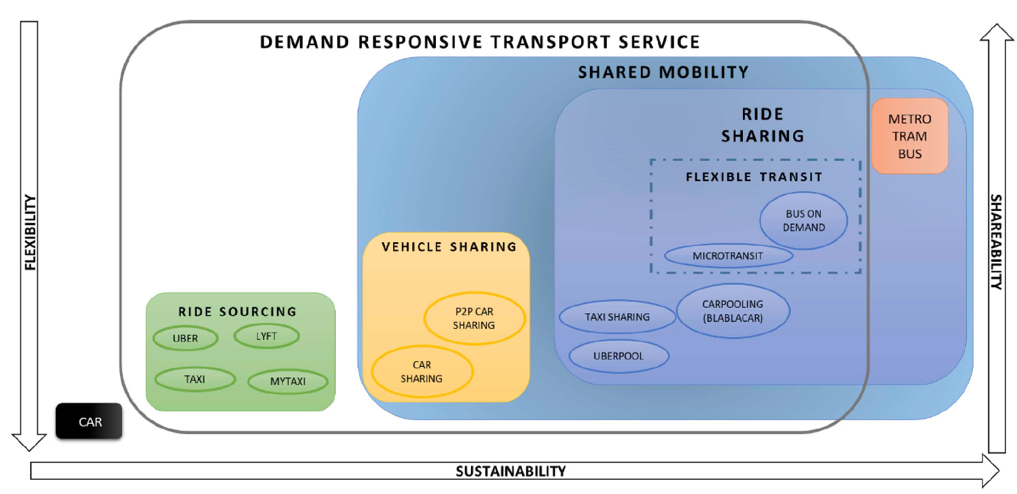
- Schema semplificato di classificazione dei servizi DRT (fonte: Inturri et al., 2019)
Il concetto di trasporto a richiesta non è nuovo, ma il suo rapido sviluppo negli ultimi decenni è stato favorito dalla diffusione delle nuove piattaforme digitali che consentono agli operatori di trasporto il controllo continuo della posizione di una flotta di veicoli via GPS, la loro visualizzazione su mappa e la previsione dei tempi di viaggio e di completamento dei servizi in corso mediante algoritmi di intelligenza artificiale. Un utente, mediante la medesima piattaforma, è in grado di conoscere le opzioni di mobilità a sua disposizione nell’area, di effettuare una prenotazione e di acquistare un servizio porta-a-porta con una singola transazione elettronica. L’operatore, mediante opportuni algoritmi di ottimizzazione, assegna il veicolo in posizione migliore per lo svolgimento del servizio.
Nella prospettiva A-S-I il DRT è efficiente se la riduzione dell’intensità trasportistica (grazie all’uso di veicolo con maggiore capacità dell’automobile e all’aumento del coefficiente di riempimento) compensa l’aumento dell’intensità territoriale (dovuta ad un allungamento dei percorsi generato dalla condivisione delle corse di più utenti sullo stesso veicolo).
Utilizzando un set completo di dati relativo a un anno di corse taxi a Manhattan, Alonso-Mora et al. (2017) hanno dimostrato che fino al 98% della domanda può essere servita con appena il 15-25% del parco veicoli attualmente in esercizio, grazie all’adozione di algoritmi di ride-pooling dinamico, a fronte di un incremento medio del tempo di viaggio per passeggero di 3-5 minuti. La distanza complessivamente percorsa si riduce di circa il 50%. Sono risultati straordinari perché frutto di una simulazione in un contesto urbano ad alta densità e con una rete stradale che favorisce la “shareability” degli spostamenti. I contesti reali richiedono strumenti avanzati per simulare gli scenari di convenienza del trasporto a domanda rispetto al trasporto pubblico convenzionale e le condizioni di integrazione con lo stesso
Il DRT si propone dunque come un servizio capace di trovare il giusto compromesso tra rigidità e flessibilità, mediante soluzioni cha abbiano l’affidabilità del trasporto pubblico convenzionale (bus) e l’adattabilità del trasporto individuale door-to-door (taxi). Si pone come uno strumento in grado di favorire un “traghettamento” da una cultura della mobilità nella quale gli utenti autoproducono il loro servizio di trasporto mediante un veicolo privato del quale sostengono i rilevanti costi fissi di acquisto e possesso, ad una cultura nella quale gli utenti accedono ad un servizio, sostenendo solo costi proporzionali alla quota di trasporto consumato. Dal possesso all’accesso, insomma, in linea con quanto si osserva in altri settori della sharing economy.
DRT per le aree interne e a domanda debole
La perdita di efficacia ed efficienza del trasporto pubblico convenzionale e spesso la sua scomparsa quando le sue linee si allungano oltre il tessuto urbano denso verso le aree suburbane, periferiche e marginali è un fenomeno più esteso di quanto si creda. In Europa l’83% del territorio è costituito da aree rurali. dove vive il 31% della popolazione. In Italia le aree interne, classificate dalla Strategia Nazionale delle Aree Interne, coprono il 60% del territorio e il 52% dei comuni, in cui vive il 22% della popolazione (https://www.agenziacoesione.gov.it/strategia-nazionale-aree-interne/).
Si tratta di aree caratterizzate da una bassa accessibilità ai servizi essenziali (sanitari, scolastici e di trasporto), per le quali un servizio DRT potrebbe coniugare accessibilità e sostenibilità con prestazioni e costi intermedi tra quelli della mobilità privata e quella pubblica convenzionale. A tal proposito, la delibera 48/2017 dell’Autorità di Regolazione dei Trasporti introduce il concetto di aree a domanda debole assegnati sulla base di specifiche caratteristiche di tipo territoriale (perifericità, montuosità, densità abitativa, urbanizzazione), socio-demografico (studenti, anziani, disabili e persone a mobilità ridotta) e temporale (distribuzione dei volumi di traffico durante la giornata o nei diversi periodi della settimana e/o dell’anno). Si tratta di fattori correlati ad una bassa generazione di spostamenti, dispersi spazialmente e temporalmente e che non possono essere serviti in modo efficace (bassi tempi di attesa) ed efficiente (bassi costi di esercizio). Per queste aree è possibile prevedere servizi distinti da quelli di trasporto pubblico locale da un punto di vista strettamente normativo, classificabili come servizi alla persona e alla comunità, la cui gestione è dunque di competenza comunale (Graziano & Inturri, 2023). Diverse amministrazioni pubbliche di comuni medio-piccoli stanno iniziando a proporre un’offerta congiunta di trasporto fisso e a domanda.
Il tipo di servizio
I sistemi DRT possono operare secondo diverse configurazioni di rete e di servizio. Nei piccoli centri urbani, servizi di tipo “many-to-many” consentono spostamenti tra qualsiasi origine e destinazione nell’area servita, risultando efficaci dove le linee a percorso fisso sarebbero inefficienti per la domanda dispersa. Servizi di tipo “feeder” – i quali collegano centri abitati periferici agli hub di trasporto come le stazioni ferroviarie – rappresentano l’applicazione più promettente del DRT. Configurazioni “a zone” individuano settori specifici nei quali il servizio segue percorsi flessibili, mentre i servizi “a deviazione” seguono percorsi semi-fissi potendo deviare entro limiti di tempo o distanza per servire le richieste.
L’integrazione di alcuni tratti di linea “flessibili” – con ottimizzazione dinamica dei percorsi – nel sistema tradizionale a percorso fisso può migliorare le prestazioni operative sia in termini di tassi di accettazione delle richieste di viaggio (grazie ai tempi di viaggio ridotti), sia in termini di riduzione dei costi operativi (per la potenziale riduzione di chilometri percorsi a vuoto).
Se nelle piccole città il DRT può sostituire interamente i servizi tradizionali, nei grandi centri urbani esso appare indicato durante periodi di bassa domanda (notti, weekend, festivi) quando il trasporto pubblico convenzionale opera con scarsi fattori di carico. Un ruolo strategico del DRT si palesa nelle connessioni del primo/ultimo miglio, dove i servizi feeder sono particolarmente efficienti (Calabrò et al., 2025). In quest’ultimo caso, l’integrazione tra trasporto passeggeri e merci rappresenta una strategia promettente per migliorare l'efficienza operativa sfruttando la capacità residua dei veicoli. Questa integrazione può avvenire attraverso il cargo-hitching, dove i pacchi viaggiano non accompagnati insieme ai passeggeri, oppure tramite il crowdshipping, dove i passeggeri partecipano attivamente alla consegne, sebbene la loro implementazione richieda di affrontare la disponibilità dei passeggeri a condividere i viaggi con le merci e lo sviluppo di quadri normativi appropriati.
Il DRT in Italia
Il Rapporto Nazionale sulla Sharing Mobility conferma una fase di sviluppo per il DRT in Italia con 52 servizi censiti al giugno 2025, concentrati prevalentemente al Nord, in ambito urbano, solo 6 in contesti extraurbani. Intercettano una domanda di trasporto urbana diffusa, episodica o stagionale o espressa da aree a bassa densità abitativa. Un esempio è il servizio Wayla attivo a Milano dal 2024 con 14 minibus pensato come offerta sostitutiva di quella convenzionale per la mobilità notturna. Un altro caso è quello di Allo Bus di Aosta, attivo dal 2006 collega frazioni collinari e nuclei abitativi dispersi con Aosta.
QUIbus Rovigo è un servizio a chiamata che ha sostituito alcune linee fisse sottoutilizzate con un modello flessibile prenotabile via app, rivolto al pubblico generale. È un esempio di transizione da TPL rigido a DRT dinamico.

Hire hailing
I servizi di hire hailing (spesso detti anche ride-hailing) sono servizi di trasporto “a chiamata” attivati tramite applicazione: l’utente richiede una corsa, riceve l’assegnazione del veicolo, paga in modo digitale e può lasciare una valutazione dell’esperienza. L’innovazione principale non riguarda il mezzo in sé, ma l’intermediazione in tempo reale tra domanda e offerta, resa possibile dallo smartphone e dall’uso sistematico dei dati. In tal modo, alcune criticità tipiche della dei servizi taxi (come l’asimmetria informativa su prezzo e qualità) vengono in parte ridimensionate dalla maggiore trasparenza e dai sistemi reputazionali, anche se non scompaiono i bisogni pubblici di controllo e tutela (Darbra, 2015). Alcuni contributi mettono inoltre in evidenza che gli effetti su uso dell’auto, rapporto con il trasporto pubblico e congestione non sono univoci e dipendono dal contesto e dalle regole locali. (Clewlow & Mishra, 2017; Tirachini, 2019).
La diffusione contemporanea del fenomeno è spesso fatta risalire alla fine degli anni 2000 negli Stati Uniti, con una rapida espansione in Europa nei primi anni 2010 (EBSCO, 2020; Britannica Money, 2026).
Qui, oltre ai grandi operatori globali, si segnala il caso della piattaforma Bolt. Fondata nel 2013 in Estonia (inizialmente con il nome di Taxify), essa muove i primi passi a Tallin, prima di crescere su scala continentale. L’esempio è significativo perché mostra come, in un ecosistema urbano relativamente piccolo ma digitalmente maturo, l’app possa diventare in poco tempo un’infrastruttura di accesso alla mobilità “for-hire”, obbligando l’amministrazione pubblica a intervenire, definendo requisiti e responsabilità degli operatori, modalità di controllo su conducenti e veicoli, e aspetti molto concreti di uso dello spazio pubblico (sosta e attesa dei veicoli, accesso a nodi come stazioni e aeroporti, uso delle corsie protette del tpl) (Darbra, 2015).
Sotto l’etichetta “hire hailing” convivono famiglie di servizi che, pur simili per l’utente, hanno implicazioni regolative diverse (Darbra, 2015).
- Servizi che digitalizzano il taxi: applicazioni che rendono più semplice chiamare o prenotare un taxi già regolato, senza modificare (in linea di principio) licenze e obblighi tipici del servizio taxi.
- Servizi con conducente su prenotazione (come i Private Hire Vehicles nel Regno Unito): corse richieste tramite piattaforma ma svolte da conducenti e veicoli autorizzati, con un ruolo centrale dell’intermediario nel garantire che vengano impiegati solo soggetti in regola.
- Piattaforme inquadrate come nuovo soggetto, regolato in alcuni ordinamenti (“TNC” (Transportation Network Company): in diversi contesti l’intermediario digitale non è trattato come semplice “bacheca”, perché interviene su prezzo, abbinamento tra utenti e conducenti e condizioni del servizio, e quindi viene assoggettato a obblighi specifici.
- Varianti di prodotto: all’interno della stessa piattaforma possono coesistere opzioni di fascia più alta e, dove consentito, formule di condivisione della corsa, con effetti differenti su domanda, occupazione dei veicoli e impatti urbani.
Sul piano giuridico europeo, la sentenza della Corte di giustizia dell’Unione europea del 20 dicembre 2017 (C-434/15) ha chiarito che, quando la piattaforma esercita un’influenza determinante sul servizio, l’attività rientra nel settore dei trasporti e può essere sottoposta a regole nazionali e locali. Questa impostazione rende difficile sostenere che la sola natura “digitale” del servizio consenta di operare fuori dai regimi autorizzativi del trasporto pubblico non di linea.
Tra gli esempi europei significativi, Londra viene spesso citata perché ha costruito un quadro di autorizzazioni e controlli per i servizi di auto con conducente non taxi (i cosiddetti minicab), introducendo l’obbligo di autorizzazione per gli operatori e completando il percorso di regolazione nei primi anni 2000 (TfL, 2004). Un’altra traiettoria rilevante è quella di applicazioni nate come strumenti per i taxi e poi evolute in piattaforme più ampie: Freenow, nata nel 2009 ad Amburgo come Mytaxi è un esempio di come l’innovazione possa passare anche dall’aggiornamento digitale di un servizio già regolato, non solo dall’ingresso di nuovi operatori (Darbra, 2015).
In Italia, la cornice resta quella della legge quadro 21/1992 (taxi e noleggio con conducente, NCC), che limita fortemente la possibilità di un hire hailing “aperto” con conducenti non autorizzati e orienta le piattaforme verso modelli compatibili con taxi o NCC. Nonostante ciò, forme di intermediazione tramite app sono presenti in diverse città: Trenitalia, ad esempio, segnala l’uso di Freenow a Napoli, Roma, Milano, Torino, Palermo, Catania e Cagliari, mostrando una certa diffusione dell’e-hailing nel perimetro taxi. Servizi premium di Uber, la più importante piattaforma internazionale presente in oltre 70 paesi, sono attivi anche in Italia, a Milano (già dal 2013) e nelle principali altre aree metropolitane e turistiche dove domanda e offerta professionale risultano più stabili.

Innovazioni nella gestione dei trasporti urbani
This chapter examines non-structural Mobility Management (MM) strategies—such as commuter trip reduction plans and public mobility centres—alongside operational and technological tools like intelligent transport systems and geofencing applications. These approaches and technologies are essential for integrating multiple services, optimising collective transport and its integration with soft mobility and private vehicles. The discussion then analyses the paradigm of Mobility as a Service (MaaS), describing it as a digital ecosystem capable of providing a competitive alternative to the car by aggregating different modes of transport into a single platform. The chapter includes a thematic box on the status of institutional experimentation with integrated platforms in the main Italian municipalities and regions.

Mobility management
Il Mobility Management (MM) rappresenta un insieme di strategie e azioni non strutturali che ottimizzano la domanda di mobilità urbana, riducendo l'uso del veicolo privato a favore di alternative sostenibili come il trasporto pubblico locale (TPL), il carpooling, la bicicletta o il telelavoro (EPOMM, 2024). Nato negli Stati Uniti negli anni '80 con programmi come i Commuter Trip Reduction (CTR) nello Stato di Washington – introdotti nel 1991 per imporre alle aziende una riduzione del 10% del traffico pendolare nelle aree congestionate –, questo approccio si diffuse in Europa nei primi anni '90 grazie a iniziative olandesi come "Doork-to-door" e al programma TEMS della Commissione Europea del 1996, evolutosi nella piattaforma EPOMM nel 1999, oggi attiva in 20 paesi per lo scambio di buone pratiche integrate nelle politiche come la Direttiva 2008/50/CE sulla qualità dell'aria e il Green Deal europeo. Privilegiando interventi "soft" di informazione e incentivazione per favorire il cambio comportamentale, il MM si affianca alle infrastrutture "hard" per massimizzare l'efficienza dei sistemi di trasporto e accelerare la decarbonizzazione.
Si possono distinguere due tipi principali di MM: i centri di mobilità pubblici e il MM aziendale (inclusi enti pubblici, scuole e ospedali).
I centri di mobilità fungono da sportelli comunali one-stop-shop che offrono agli utenti servizi integrati, come biglietti multimodali, noleggio di e-bike o e-scooter, consulenza personalizzata e informazioni in tempo reale per pianificare spostamenti sostenibili. L'Austria rappresenta un benchmark consolidato con il programma Klima:aktiv.Mobil, che finanzia centri comunali nell'85% dei comuni della Bassa Austria. Analoghi modelli operano in Olanda e Germania, promuovendo multimodalità place-based e riducendo le barriere all'accesso ai servizi di TPL e micromobilità.
Il MM aziendale si rivolge a imprese ed enti pubblici con oltre 100 dipendenti (ridotti a 50 negli agglomerati urbani critici per la qualità dell'aria), chiamati a redigere Piani Spostamenti Casa-Lavoro (PSCL) per monitorare gli spostamenti generati tramite survey o app con l’obiettivo di ridurre l'uso dell'auto privata attraverso l’offerta di soluzioni alternative - navette, e-bike aziendali, sconti TPL, priority parking per chi attua il carpooling e telelavoro.
Tra paesi leader europei, i Paesi Bassi impongono la redazione di PSCL all'85% delle aziende con più di 50 dipendenti, raggiungendo quote modali sostenibili del 40% nei centri urbani; la Germania eroga oltre 500 milioni € annui attraverso uno specifico dispositivo finanziario (Anschubfinanzierung) per iniziative di MM; nell’ambito del programma n Klima:aktiv.Mobil, l'Austria eroga sovvenzioni fino al 50% per progetti di active mobility – inclusi incentivi fiscali per il bike-to-work; la Francia promuove Plans de Déplacements Inter-Entreprises (PDIE), accordi tra imprese vicine per ottimizzare gli spostamenti dei dipendenti; il Regno Unito richiede i "Travel Plans" come obbligo vincolante al rilascio dei permessi edilizi, per mitigare gli impatti sul traffico dei nuovi sviluppi urbani con piani di mobilità sostenibile approvati dalle autorità locali. Queste pratiche hanno dimostrato efficacia: a Stoccarda gli "Stuttgarter Standards" hanno coordinato oltre 1.000 PSCL, tagliando emissioni del 15% nei poli industriali; a Bolzano l'85% delle imprese con MM ha ridotto i km in auto del 25% tra 2015 e 2023 grazie all’introduzione di e-bike aziendali e navette elettriche.
In Italia il Mobility Management prende avvio con il Decreto Ministero dei Trasporti 27 marzo 1998, emanato in attuazione del DLgs 285/1992 (Nuovo Codice della Strada), che impone la nomina del Mobility Manager e la redazione dei Piani Spostamenti Casa-Lavoro (PSCL) alle unità produttive e denti pubblici con oltre 100 dipendenti nei comuni o agglomerati con oltre 100.000 abitanti e livelli di congestione/motorizzazione superiori alle medie nazionali. A questo hanno fatto seguito il DLgs 50/2016 (Codice Appalti, art. 55, che rafforza gli obblighi negli affidamenti pubblici) e soprattutto il DM MIT-MITE 12 maggio 2021, che estende l'obbligo a unità con oltre 50 dipendenti nei 53 agglomerati italiani critici per la qualità dell'aria. Questa evoluzione ha portato ad avere oggi 2.427 unità locali con Mobility Manager nominati (2.009 imprese private, 353 enti pubblici, 65 università/enti di ricerca) alla fine 2024, con un incremento del 13% dei PSCL adottati tra 2023 e 2024 (Regione Piemonte, 2025)
Specifiche esigenze caratterizzano istituzioni complesse come università, scuole e ospedali, che gestiscono flussi amplificati da studenti, alunni o pazienti oltre ai dipendenti.

Sistemi di informazione e controllo
Intelligent Transport Systems
Garantire la qualità delle condizioni di circolazione agli utenti, la sicurezza degli spostamenti nel loro complesso e l’efficienza del sistema di mobilità urbana per la mitigazione degli impatti ambientali causati dalla mobilità stessa è una delle sfide con la quale il settore dei trasporti si sta confrontando. Nelle grandi città tali obiettivi sono perseguiti anche mediante azioni di gestione del traffico, sovente basate su sistemi di regolazione semaforica, allo scopo di garantire sicurezza ed efficienza nell’assegnazione del via libera a correnti di traffico che si contendono un’intersezione o a mezzi pubblici specifici che una gestione in autonomia, pur dotata di connettività tra autoveicoli e di eventuale intelligenza artificiale, non può garantire se non a livelli contenuti di flussi orari. Infatti, lo scopo consolidato della regolazione è contenere i ritardi degli utenti e migliorare il comfort di marcia, nel rispetto dei requisiti di sicurezza.
Questi sistemi, quando sono diffusi sul territorio urbano, consentono di attuare regolazioni su ampie porzioni di rete stradale attraverso strategie integrate, mitigando gli effetti di saturazione locali, frequenti nelle ore di punta della giornata, che risentono di recente della modifica di abitudini degli utenti. Infatti, con la pandemia dovuta al COVID e la contestuale diffusione del telelavoro nonché del commercio elettronico a livelli precedentemente inattesi, le città si sono indirizzate a logiche meno fordiste, vale a dire meno impostate su orari rigidi, il che tende a spalmare le ore di punta nella giornata lavorativa e nella serata.
Il coordinamento può seguire logiche di ottimizzazione centralizzate o decentralizzate, se coordinate da un sistema di supervisione, con le funzioni di osservazione e previsione dei flussi di traffico nell’intera rete stradale da gestire.
Gli obiettivi perseguiti da tali sistemi sono generalmente orientati al contenimento del ritardo per il traffico veicolare, sebbene vi possano essere impatti anche sotto il profilo ambientale, quale il contenimento dei consumi e dell’inquinamento. I fenomeni di coda possono portare a blocchi locali della circolazione, quando si verificano in condizioni prossime alla saturazione del sistema, con possibili propagazioni dei ritardi nel tempo anche in altre zone della rete. A supporto delle azioni di controllo, c’è l’osservazione del traffico, effettuata in modo continuo mediante sensori automatici di misurazione del traffico - sia diretti, con postazioni fisse (spire, telecamere, radar, ultrasuoni…) e mobili (FCD, floating car data con veicoli sonda), sia indiretti, basati sugli spostamenti di dispositivi tracciabili, come i cellulari.
Il controllo dei flussi di traffico, finalizzato a mantenere adeguate condizioni di circolazione lungo gli itinerari principali, è una delle prerogative dei sistemi di regolazione semaforica, che possono dosare e distribuire i veicoli fra gli accessi delle intersezioni stradali evitando o mitigando gli effetti di sovrasaturazione. Al contrario, le intersezioni urbane regolate con altre logiche, quali ad esempio quelle con circolazione a rotatoria, essendo prive di funzioni di controllo dei flussi, possono essere soggette ad importanti fenomeni di ritardo e disagio per gli utenti, in particolare quando sono attraversate da flussi intensi di traffico.
Nei sistemi più evoluti si stanno affermando alcuni approcci integrati di gestione del traffico, che considerano, oltre alla regolazione dei flussi veicolari, anche la presenza di altre modalità di trasporto. È nota la possibilità, ad esempio, di gestire la regolazione semaforica per dare priorità al trasporto pubblico, al fine di aumentarne la velocità commerciale e renderlo maggiormente attrattivo per l’utenza (si citano ad esempio velocità commerciali di linea tramviarie in città superiori a 20 km/h grazie ad una probabilità di fase verde superiore all’80%, nelle ore di morbida, come il caso della linea 10 di Torino, su corsia riservata e controllo di priorità semaforica tramite supervisore del traffico (in gestione alla sala regia “5T”); i consumi energetici sono conseguentemente ridotti di decine di punti percentuali rispetto all’assenza di priorità).
Per l’attuazione di queste logiche redistributive dei tempi delle fasi fra le diverse correnti di traffico coinvolte, è fondamentale che i servizi di trasporto pubblico siano dotati di sistemi di monitoraggio e controllo delle flotte, che mediante la localizzazione semi-continua del servizio, consentono di tracciare i veicoli e stimare la regolarità delle linee alle quali applicare la priorità con modalità selettiva. Gli stessi sistemi di regolazione con logiche di priorità non possono non osservare al contempo il traffico veicolare alle intersezioni per stimare i ritardi accumulati dai veicoli e gestire le code formatesi in occasione dell’attivazione della priorità con adattamento delle fasi semaforiche.
Si evidenzia inoltre che la regolazione semaforica si sta evolvendo per inglobare in misura sempre maggiore la gestione dei flussi di pedoni e ciclisti o eventuali utenti di veicoli di micro-mobilità, in particolare se vi è la possibilità di osservare tali categorie di utenti all’intersezione. Infatti, sono ormai disponibili sensori progettati specificamente per il rilievo di pedoni, sia durante la fase di attesa sia durante l’attraversamento (Goughnour et al., 2018). Le informazioni sui flussi, non solo veicolari, sono quindi utili al regolatore per modificare la durata delle fasi rendendole più adeguate all’effettiva richiesta da parte dei vari utenti, inclusi quelli non motorizzati.
Purtroppo, con le tradizionali spire induttive, tecnologia di sensori ampiamente diffusa ed a basso costo d’acquisizione ed installazione per l’osservazione del traffico veicolare motorizzato, l’informazione ottenibile si riferisce alla sola componente veicolare, mentre pedoni e ciclisti non sono rilevabili. Per tali categorie di utenti, le tecnologie emergenti sono quelle basate su elaborazioni di immagini raccolte da videocamere installate a bordo strada o su portali oppure quelle basate su dispositivi radar.
A titolo esemplificativo, si cita una delle azioni abilitate dalla possibilità di osservare i pedoni e suggerite per il miglioramento della sicurezza degli utenti deboli mediante la regolazione semaforica, basata sull’anticipo della fase pedonale rispetto alla fase dedicata alle manovre di svolta che possono generare conflitti durante l’attraversamento. Con questa tecnica si fornisce il segnale il verde alla corrente pedonale con alcuni secondi di anticipo, rispetto alla corrente veicolare abbinata alla stessa fase. Fornendo ai pedoni l’opzione di un avvio anticipato dell’attraversamento, si riduce la probabilità della collisione da parte dei veicoli in svolta, poiché i pedoni risultano maggiormente visibili. Alcuni studi (Goughnour et al., 2018) attribuiscono all’implementazione di tale intervento una riduzione di incidenti pari al 13%.
La valutazione di azioni migliorative, sia finalizzare alla riduzione di code e ritardi, sia per la sicurezza stradale possono essere valutate a priori mediante strumenti di analisi basati su simulazione, che consento di testare e affinare le strategie di regolazione ipotizzate. L’analisi delle intersezioni può essere condotta in particolare con riferimento a scenari di traffico realistici e coerenti con quelli osservati o prevedibili per valutare sia le prestazioni del sistema dal punto di vista dell’efficienza del traffico (velocità, ritardi, code, ecc.) sia dal punto di vista della sicurezza, evidenziano le situazioni con potenziali conflitti che possono coinvolgere i vari utenti del sistema, inclusi pedoni o ciclisti o, ancora, per stimare gli impatti ambientali derivanti dalle azioni di regolazione del traffico.
È chiaro che la strada dell’elettrificazione in città ha come obiettivo il contenimento delle emissioni di inquinanti locali generati dagli autoveicoli (RUS, 2021). Tuttavia, il problema globale dell’effetto serra, imputato in parte ai trasporti (per circa un quarto delle emissioni di origine antropica a livello europeo), non è detto che sia risolvibile se si adotta un vettore energetico come l’elettricità, in quanto occorre valutare come quell’energia viene prodotta ed il rendimento complessivo della catena energetica «dal pozzo alla ruota» o WTW (Well to Wheel, si rimanda al volume edito da EGAF, 2017 – a cura di Dalla Chiara e Pede), nel ciclo di vita.
A livello locale, urbano, evidentemente l’alternativa elettrica risulta molto interessante, specie perché non inquina localmente, genera maggiore indipendenza energetica, a meno che l’impiego di petrolio non sia una priorità nel proprio territorio (es. paesi arabi), e perché offre un alto rendimento «dal serbatoio alla ruota» (TTW, tank to wheel) (Gerboni et al., 2017); al contempo ciò richiede specifiche infrastrutture sul territorio, certo più agevoli nel caso di percorrenze urbane e percorsi prestabiliti (es. autobus: depositi e fermate o capolinea), aumenta il rischio e i disagi di fermo veicolo per limitata autonomia nei percorsi meno antropizzati, allunga i tempi di ricarica rispetto al rifornimento e non permette di beneficiare del calore per condizionare l’abitacolo; a basse temperature può ridursi l’autonomia residua e la batteria stessa si può porre in autoprotezione termica, consumando energia (Dalla Chiara & Pellicelli, 2016).
Occorre comunque evidenziare come politiche orientate alla riduzione della dipendenza dall’auto, in termini monopolistici, abbiano contribuito a ridurre sensibilmente tale dipendenza all’interno di aree urbane anche di notevole estensione e rilevanza demografica, producendo una significativa asimmetria, in termini di tasso di motorizzazione (n. veicoli in proprietà rispetto agli abitanti) fra le aree urbane “più evolute” dal punto di vista della differenziazione modale (in particolare in Francia, Olanda, Svezia e Danimarca) e quelle ancora fortemente legate al modello tout-voiture, come l’Italia.
Tali politiche hanno preso piede sia attraverso una più equilibrata distribuzione delle funzioni e dei “carichi urbanistici” sul territorio, sia attraverso la promozione della multi-modalità o co-modalità – inclusiva della pedonalità, della ciclabilità e dell’offerta di trasporti pubblici commisurata alla domanda e in tempi recenti, lo sviluppo della mobilità condivisa (sharing).
Il nostro Paese, che dispone di un parco circolante di autoveicoli leggeri intorno ai 39 milioni, presenta il tasso di motorizzazione medio più elevato rispetto ai grandi paesi europei (circa 65 auto ogni 100 abitanti complessivi, vale a dire grossomodo 1:1 se si escludono le persone non in grado o nelle condizioni di guidare, +23% rispetto alla media UE di 53 – EUROSTAT 2018). Inoltre, secondo i dati ISFORT del 2020 (Rapporto Audimob n. 16), risulta che il 33.2% degli spostamenti quotidiani è inferiore a 2 km, il 44.3% è compreso tra 2 e 10 km, il 19.8% tra 10 e 50 km, il 2.3% supera i 50 km. Gli spostamenti che utilizzano mezzi motorizzati (pubblici e privati) sono circa il 73%, molto più frequenti su brevi distanze (10-15 km in aree metropolitane, 5 km in quelle urbane) e meno su lunghe distanze (150-200 km), questi ultimi generalmente a carattere stagionale (Dalla Chiara, Deflorio, Pellicelli et al., 2019). Tutti aspetti che confermano come, in particolare nel nostro paese, il miglioramento delle prestazioni ambientali dei veicoli non possa essere assunto come un obiettivo unico e assoluto, ma debba inserirsi in una strategia di ampio respiro di riconversione sostenibile della mobilità urbana (Dalla Chiara et al., 2017).
In ogni caso, l’interpretazione del fenomeno inquinamento e dei cambiamenti climatici associati al trasporto non può prescindere dal “comprendere” la mobilità, la sua distribuzione sul territorio nel tempo ed il quadro delle declinazioni dell’utenza (SIDT, 2015).
In tale ottica e contesto, alcuni produttori europei di autoveicoli stanno investendo su veicoli elettrici puri (BEV, battery electric vehicles) in affiancamento a veicoli equipaggiati con soli motori termici, mentre altri stanno anche o prevalentemente valorizzando le prestazioni migliori di ciascuna delle due motorizzazioni – a combustione interna ed elettrica - componendole in una delle varie architetture ibride (cfr. volume EGAF, 2017), così da avvantaggiarsene dove risultano maggiormente utili e rispettose dell’ambiente, senza pregiudicare la libertà di movimento, né aumentare i rischi di rimanere fermi: l’architettura PHEV è impostata sostanzialmente per la trazione elettrica in città (con ricarica della batteria dalla rete elettrica oppure, meno preferibile, quando viene impiegato il motore termico) e la propulsione termica in ambito extra urbano, per viaggi medio-lunghi, con un unico veicolo ibrido; alcuni utenti preferiscono usare veicoli convenzionali fuori città e ricorrere a servizi condivisi a basso impatto in città, siano essi pubblici o in forma di sharing. Per quanto riguarda i veicoli BEV, i tempi di ricarica sono estesi in ricarica convenzionale (parecchie ore); tempi più brevi sono associati alle ricariche rapide, tipicamente più costose, più condivise o contese se accessibili sul suolo ad accesso pubblico, quindi da conteggiare insieme al tempo d’attesa in coda per la ricarica, funzione anche della domanda.
La definizione di ricarica “lenta” o “rapida” definisce la durata di tale attività. Infatti, maggiore è la potenza (di ricarica o quella accettata dal caricabatteria del veicolo), più breve sarà il tempo necessario alla ricarica (Gerboni et al., 2021). Si noti che le ricariche rapide e veloci, in funzione delle strategie tariffarie proposte dagli operatori, potrebbero risultare più onerose di un rifornimento di carburante a parità di autonomia garantita, e possono contribuire ad invecchiare più rapidamente molte batterie.
In tale contesto risultano interessanti ed al passo con i tempi gli investimenti in powertrain e combustibili green, negli impianti per la ricarica delle batterie delle auto elettriche, in nuove soluzioni tecnologiche, in sistemi ITS (Intelligent Transport Systems); diverse modalità di organizzazione/conduzione del servizio/veicolo perseguono la riduzione della dipendenza dal monopolio pressoché totale del petrolio dei decenni passati, con evidenti benefici ambientali. In ambito urbano, il Trasporto pubblico insieme con i sistemi basati su un coordinamento efficace nell’uso di diverse modalità concorrono a perseguire tale scopo, sia attraverso la scelta del tipo di trazione o propulsione, sia con azioni orientate all’efficienza dell’esercizio e/o degli spostamenti. In ambito sia urbano sia extra urbano, ferrovie, metropolitane e automated people mover presentano - soprattutto se privi di motore a bordo, quando la potenzialità oraria lo permetta - di perseguire consumi specifici molto concorrenziali rispetto all’auto privata.
Poiché, quindi, la maggior parte degli spostamenti in ambito urbano avviene sulle brevi distanze, i veicoli per il trasporto pubblico e quelli privati - usati con la trazione elettrica - possono costituire una valida alternativa rispetto all’utilizzo della combustione interna per le quote di spostamenti non dirottabili su altre forme di mobilità più sostenibili, ivi compresi i veicoli elettrici leggeri: questo oggi è verificabile e attuabile mediante una gestione degli accessi con limiti virtuali di aree urbane mediante ITS (geo-fencing).
Per contro, in presenza di percorrenze dell’ordine di alcune centinaia di chilometri o miste, i veicoli elettrici non sono in grado di garantire la stessa flessibilità ed indipendenza del motore termico richieste al mezzo privato, poiché i tempi di ricarica elevati oppure brevi ma adeguatamente frequenti ed in genere onerosi, la necessità di una disponibilità capillare delle postazioni di ricarica, la mancanza di alternative alla ricarica mediante un rifornimento un autonomia (come per la benzina, ad esempio) ne potrebbero vincolare la scalabilità, vale a dire la crescita numerica del parco circolante oltre determinate soglie.
Attualmente l’affinamento di tecniche di ricarica delle batterie, conduttive o induttive, sta supportando la concezione, progettazione e diffusione dei veicoli a ricarica; quelli ibridi, oltre alla ricarica diretta (plug-in o senza contatto), prevedono appunto l’utilizzo di un motore endotermico, eventualmente di ridotta volumetria (down-sizing) e bi/multi-fuel che, unito ad un motore elettrico con batterie, consente di scegliere il tipo di trazione e di effettuare una ricarica diretta o indiretta della batteria. A fronte di un avanzamento tecnologico, i veicoli ibridi plug-in e quelli elettrici, nel tempo, potranno divenire una valida alternativa ai veicoli tradizionali, a patto che l’energia di alimentazione provenga in modo non marginale da fonti rinnovabili (Gerboni et al., 2017).
In sostanza, il veicolo elettrico puro (BEV) è associabile a determinati tipi di impieghi: il veicolo ibrido plug-in è molto più flessibile e conveniente da un punto di vista dell’esercizio visto nella sua completezza per la gran parte dell’utenza; la ricarica lenta domestica o sul luogo di lavoro risulta la soluzione più adeguata, specie se la postazione di ricarica non risulta a turnazione con altri utenti. Una perimetrazione urbana basata su geofencing può aiutare a contenere le emissioni locali e perseguire un obiettivo, seppure parziale (TTW per i trasporti), di neutralità climatica di città impegnate in tal contesto.
Ultimo passaggio di questa nuova visione urbana è l’integrazione modale. Per poter approdare allo sviluppo di un sistema di mobilità offerto come servizio “MaaS” come precedentemente indicato occorrono dei prerequisiti di dotazioni tecnologiche, seppure talvolta minimi [AIIT, 2021]: banalmente ed a titolo esemplificativo, per poter indicare che esistono determinati servizi di TPL da A a B e che transiterà un veicolo all’ora x dove lo si può attendere, occorre sapere dove si trovano i mezzi, quindi disporre di un sistema di monitoraggio e controllo delle flotte; per poter poi ricaricare un’auto ibrida plug-in in una stazione mentre si svolge la propria attività lavorativa altrove, occorre poter disporre di determinate informazioni sulla disponibilità della postazione per la ricarica elettrica e sul costo dell’energia; così via, per la mobilità motorizzata condivisa (sharing), per una postazione di bici, ecc.
In sostanza una soluzione MaaS proposta in un mercato della mobilità si deve inserire in un “ecosistema” ITS. Con ITS (Intelligent Transport Systems) o “sistemi di trasporto intelligenti” (EGAF…), s’intende: «l’integrazione delle conoscenze nel campo delle telecomunicazioni, elettronica, informatica - in breve, la “telematica” - con l’ingegneria dei trasporti, per la pianificazione, progettazione, esercizio, manutenzione e gestione dei sistemi di trasporto (Fig. 25).
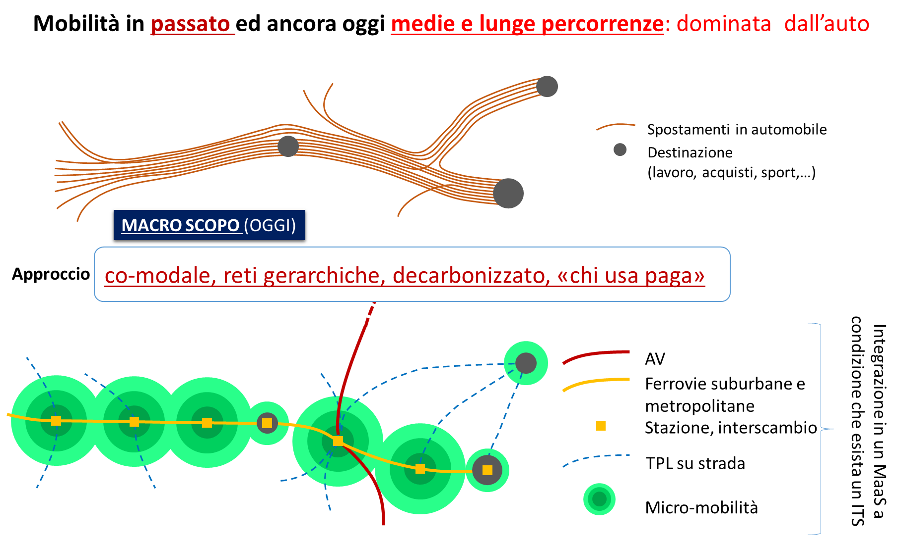
- Dalla mobilità dominata dall’auto del secolo scorso ad un approccio co-modale, gerarchizzato, nel quale la trazione urbana è prevalentemente condivisa, elettrificata e mantenuta assieme da strumenti integrati di visibilità e pagamento dell’offerta di trasporto mediante MaaS purché esista un ITS urbano.

Questa integrazione è finalizzata al miglioramento della sicurezza della guida e all’incolumità delle persone (safety), alla sicurezza e protezione dei veicoli e delle merci (security), alla qualità, nonché all’efficienza dei sistemi di trasporto per i passeggeri e le merci, ottimizzando l’uso delle risorse naturali e rispettando l’ambiente.
Per il perseguimento di tali obiettivi, si richiede la combinazione di conoscenze e strumenti dell’ingegneria dei sistemi di trasporto con procedure, sistemi e dispositivi atti a permettere la raccolta, comunicazione, analisi e distribuzione di informazioni e dati tra soggetti, veicoli e merci in movimento, nonché tra questi e le infrastrutture o i servizi per il trasporto e le applicazioni della tecnologia dell’informazione.
Nella misura in cui il sistema di trasporti riguarda le tecnologie dell’informazione e la mobilità delle persone, si può trattare di “infomobilità”; questa può riguardare il trasporto su strada o ogni altro modo di trasporto come pure le relative interazioni» (elaborazione degli autori da ITS-EDUNET, 2009).
L'impatto degli ITS può essere rilevante sulla qualità, l’efficacia, la sicurezza, l’efficienza – soprattutto energetica - del servizio di trasporto, nonché per il rispetto ambientale.
Gli ITS permettono quindi, tra l’altro, d’informare in modo adeguato tutti gli attori - utenti, operatori privati e pubblici - e renderli più consapevoli delle proprie scelte; si può quindi favorire un’evoluzione importante e positiva del sistema dei trasporti.
I benefici degli ITS possono essere amplificati da un’applicazione su scala sufficientemente vasta di tutto l'insieme delle possibili tecnologie, sistemi e servizi e questo può valere anche e proprio per il MaaS.
È difficile pensare ad un mercato ampio in assenza di sistemi di informazione su larga scala; può essere difficile, o troppo costoso, fornire i servizi in mancanza di una gestione efficiente delle reti di trasporto; inoltre, i gestori delle reti hanno convenienza a sviluppare sistemi telematici in presenza di un numero sufficiente di utenti equipaggiati; nessun attore, autonomamente, è in generale in grado di determinare una crescita importante del mercato. Occorre insomma una costruttiva cooperazione tra i vari attori, con una chiara individuazione dei ruoli.
Alcune strutture di base, che coinvolgono in modo articolato e pluri-attoriale gli ITS, necessitano di un intervento pubblico, sia pur limitato alla definizione di un contesto di riferimento, delle norme tecniche (standard, ad esempio quello per le tessere operanti in NFC e quello per i dati da scambiare per un MaaS), della preparazione di accordi quadro, di eventuali interventi a carattere economico; a titolo di esempio, basti citare le reti (aperte) per lo scambio delle informazioni sul trasporto tra i vari operatori e con gli utenti: esse necessitano di opportuni modelli dei dati (multimodali), di regole per lo scambio, di accordi tra operatori, di standard di servizio accettati e condivisi. D’altro canto, l’esistenza di queste reti permette lo sviluppo di servizi nazionali e locali per gli utenti del trasporto pubblico, con impatti positivi sia sulla domanda di mobilità sia sull'offerta di trasporto e dei sistemi telematici.
Gli ITS sono quindi un prerequisito chiave per lo sviluppo del MaaS e il servizio è reso fruibile agli utenti grazie ad applicazioni dedicate. Infatti, punto di forza degli ITS è l’integrazione tra i sistemi di trasporto, che abilita l’assolvimento di un itinerario di viaggio attraverso l’uso di più modalità di trasporto (multimodalità).
Gli ITS sono delle tipologie più disparate, si spazia dai sensori per il monitoraggio del flusso veicolare annegati nel manto stradale, ad architetture di comunicazione veicolo-infrastruttura (vedi V2I), che consentono una gestione dinamica dei tempi semaforici per ridurre i tempi di viaggio dei sistemi di trasporto pubblico locale (TPL). Possono fare uso dei sistemi di posizionamento e navigazione satellitare (GNSS), nelle principali costellazioni (GALILEO, GPS, GLONASS), per monitorare e gestire il comportamento dei veicoli, privati e pubblici.
Grazie all’utilizzo di ITS, è possibile monitorare il numero di veicoli circolanti nella città, come si può vedere nella Fig. 26.
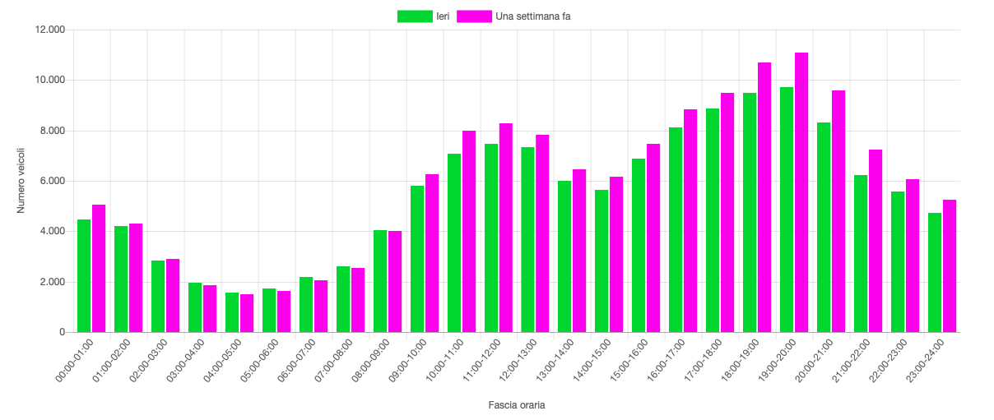
- Numero di veicoli circolanti a Torino
Geofencing
Il geofencing è una tecnologia utilizzata in diversi campi che consente di delimitare un perimetro geografico e verificare gli accessi e le uscite verso e dall'area delimitata. Molto comune è l'uso sulla micromobilità: attraverso il geofencing è infatti possibile andare a limitare la velocità dei dispositivi presenti nell’area e connessi alla rete centrale di controllo. Per il trasporto privato, invece, è possibile definire dei limiti ambientali (costanti o variabili) per l’area e monitorare il comportamento dei veicoli al suo interno.

Il MaaS
Il Mobility as a Service (MaaS) si basa sul principio di servire la domanda di mobilità non mediante un servizio unico, ma attraverso più servizi integrati resi accessibili, a richiesta, attraverso uno strumento unico, che sia materiale (tessera o smart card) o immateriale (app). l concetto chiave del MaaS è mettere al centro dei servizi di trasporto gli utenti, sia passeggeri sia eventualmente merci (compatibilmente con le normative vigenti), offrendo soluzioni di mobilità flessibile, più rispondente possibilmente alle esigenze individuali.
Il concetto di MaaS è stato introdotto nel 2006 dall’imprenditore Sampo Hietanen, quando propose la creazione di pacchetti per la mobilità al Ministero dei Trasporti finlandese; nel 2009 Hietanen pubblicò la prima strategia di trasporto intelligente che ha introdotto una serie di riforme nel settore dei trasporti in Finlandia; nel 2017 fonda la MaaS Global. Il MaaS è oggi sperimentato nel Regno Unito, Austria, e, dal 2022 Italia.
Requisiti di base per un MaaS ​
L’ecosistema si struttura attorno a un gestore del servizio, chiamato MaaS Operator, che costituisce la porta di accesso a tutti i sistemi di trasporto aderenti. Agli operatori che aderiscono al MaaS, o alla sua sperimentazione, si richiede che forniscano più dati possibile sull’operatività del loro servizio, tra cui:
- Dati essenziali per la pianificazione del viaggio, come orari, itinerari e distanza. ​
- Dati di pagamento, includendo il prezzo del biglietto. ​
- Dati di prenotazione del viaggio. ​
- Tabelle orarie delle linee. ​
- Localizzazione delle linee, per consentire agli utenti di tenere traccia dei loro viaggi. ​
- Disponibilità delle linee. ​
- Informazioni riguardo disturbi alle linee che possano comportare ritardi e consentire agli utenti di ripianificare i loro viaggi. ​
- Informazioni riguardo l’occupazione delle linee. ​
- Informazioni riguardo l’accessibilità delle linee per utenti a mobilità ridotta. ​
- Informazioni sulle emissioni di agenti inquinanti e di anidride carbonica, così da aiutare gli utenti a scegliere viaggi in base alla loro sostenibilità. ​
- Informazioni rilevanti per quanto riguarda i mezzi di micromobilità (biciclette, monopattini, ecc.), come posizione in tempo reale, punti di ricarica, ecc. ​
Al tempo stesso, gli operatori dei servizi di trasporto possono usufruire dei dati messi a disposizione dal MaaS Operator per venire a conoscenza delle abitudini di trasporto degli utenti e pianificare conseguentementei servizi e le operazioni accessorie (ad es. la manutenzione,).
Per usufruire del servizio si utilizza, solitamente, un’applicazione che racchiude in sé tutti i livelli di mobilità: mediante l’inserimento dei dati di partenza e destinazione si visualizzano tutte le possibili soluzioni di viaggio e l’utente può selezionare la combinazione che soddisfa maggiormente le sue esigenze. Inoltre, deve essere possibile applicare soluzioni innovative all’interno dello stesso servizio, come la trasformazione di corse singole in abbonamento o il pagamento della percorrenza effettiva con check-in e check-out, fisico o virtuale che sia. In linea con il concetto “as a service”, è previsto sia un accesso occasionale sia un possibile abbonamento a tempo (mensile o annuale) alla piattaforma del Maas Operator, ad esempio a forfait, che permetta di accedere ad un insieme di soluzioni di trasporto pubbliche ed eventualmente private: TPL su gomma o rotaia, servizi in condivisione (sharing di auto, motoveicoli o biciclette o e-baike, veicoli elettrici leggeri come i monopattini), altri servizi metropolitani, parcheggi, traghetti, ricarica del veicolo elettrico, taxi, ecc.
Effettuata la scelta dell’opzione migliore, vengono eseguite tutte le prenotazioni necessarie. Per ottenere tale risultato è necessaria la massima integrazione delle diverse piattaforme (bus, taxi, car sharing, ricariche di auto, ecc.) che devono comportarsi come se fossero un’unica azienda, dalla policy agli open data.
Per poter approdare allo sviluppo di un sistema e di un servizio integrato “MaaS” occorrono i seguenti prerequisiti:
- Dotazioni tecnologiche (alias ITS, quali AVL, AVM, ...), seppure talvolta anche minimali. ​
- Coordinamento tra gli operatori che offrono servizi di trasporto pubblico, di mobilità condivisa, di ricarica per auto, di sosta, eventualmente altri legati ai trasporti e mobilità, insieme con una sala regìa adatta a tale fine e che goda delle fiducia degli operatori, al fine della raccolta dei pagamenti per i titoli di viaggio/ricarica/parcheggio e la ridistribuzione del denaro in base all’uso effettivo dei servizi, servizi che il MaaS monitora o conosce in base alle prenotazioni o fruizioni effettive (es. check-in/check-out; presa corrente attaccata, occupazione stallo, …). ​
- Standard (norme tecniche ufficiali). ​
I dati e gli standard ​
Per quanto concerne la trasmissione dei dati statici, va indicato l’utilizzo dello standard EU NeTEx (CEN/TS 16614-1/2/3): Parte 1, per la topologia di rete; Parte 2, per gli orari; Parte 3, per le tariffe. In tempi recenti è stata pubblicata anche la Parte 5 (CEN/TS 16614-5), relativa al trasporto dei dati delle modalità alternative di trasporto convenzionale (privato e pubblico) come la mobilità condivisa in tempi differiti (sharing) e la micro-mobilità. In relazione a quanto richiesto dal Regolamento Delegato 1926/2017, ad ottobre 2021 si è conclusa la definizione del profilo italiano del protocollo NeTEx, che va utilizzato per il trasferimento dei dati statici verso il NAP (National Access Point). In ottobre 2022 è avvenuto l’aggiornamento della documentazione tecnica relativa alle “Specifiche WEB Service produzione dataset NeTEx profilo italiano”. ​
Analogamente a quanto intrapreso per lo scambio dei dati statici, anche per i dati cosiddetti dinamici occorre utilizzare il protocollo standard EU SIRI (CEN TS 15531-1/2/3/4/5): Parte 1 Contesto del trasporto; Parte 2 Comunicazione infrastruttura; Parte 3 interfacce per i servizi; Parte 4 monitoraggio infrastrutture; Parte 5 Situation Exchange. Anche per SIRI è stata svolta un’attività di definizione del profilo italiano del SIRI, che selezioni le strutture dati necessarie e sufficienti ad abilitare i Casi d’uso di interesse nazionale, con completamento nel corso del 2022. Lo stesso vale per NeTEx: è opportuno estendere ai rispettivi profili, al fine di concordare un linguaggio formale e robusto da adottare tra gli attori coinvolti nel processo di sviluppo e sperimentale di un sistema MaaS. ​
In merito all’impiego di ontologie standard, si evidenzia come, per il tipo di dati scambiati, si possa prendere come riferimento lo standard EU Transmodel (CEN/EN 12896), cui, tra l’altro, fanno riferimento NeTEx e SIRI essendo di fatto il modello di riferimento del trasporto pubblico in Europa. Relativamente all’effettuazione ed esposizione di analisi statistiche sui viaggi effettuati da parte della Piattaforma, si condivide l’esistenza dello standard OpRa - Operting Raw Data and statistics exchange (CEN/TR 17370). Infine, relativamente alla composizione di viaggi, anche in base alla definizione degli accordi tra gli operatori, si condivide l’esistenza dello standard OJP - Open API for Distributed Journey Planning (CEN/TS 17118), che può essere implementato da qualsiasi sistema di pianificazione del viaggio locale, regionale o nazionale al fine di scambiare informazioni sulla pianificazione del viaggio con qualsiasi altro sistema di pianificazione del viaggio locale, regionale o nazionale partecipante. In conclusione, in merito a formati di dati diffusi nel mercato, quali GTFS, GBFS, ecc., evidenziamo che sono state elaborate dal CEN delle mappature, al fine di accelerare l’adozione degli standard de jure. ​
Modalità di pagamento
Una chiave per risolvere le sfide della co-mobilità risiede nelle scelte tecnologiche relative ai pagamenti. La sicurezza e crittografia necessarie per garantire la conformità e la rassicurazione dei pagamenti in auto, nonché la necessità di collegare il dispositivo digitale del conducente all’auto in modo sicuro per consentire pagamenti protetti nell’ecosistema sono dei requisiti di base. Una volta stabilita questa relazione tra il dispositivo digitale e il software dell’auto, occorre comprendere come trasferirla su altri supporti. ​
Alcuni dibattiti portano a dire che, fondamentalmente, il MaaS non richiede uno stravolgimento di comportamento: le persone continueranno a guidare l’auto, poi a prendere il treno e, infine, a chiamare un taxi. Tuttavia, il MaaS mira a rendere questa esperienza senza soluzione di continuità: fornire digitalmente soluzioni di viaggio ideali e pagare in modo fluido e senza interruzioni. L’investimento digitale è quindi notevole, e il MaaS non diventerà mai realtà se gli attori dell’ecosistema non vedranno un beneficio economico. Si segnala che nel 2022, per ricaricare i veicoli plug-in in Europa, in più di nove stazioni di ricarica su dieci, i clienti non sono in grado di pagare utilizzando la propria carta di debito o di credito.

BOX 6 – MAAS4ITALY: STATO DELLA SPERIMENTAZIONE NEI COMUNI E NELLE REGIONI
Il programma MaaS4Italy rappresenta l'attuazione della Misura 1.4.6 del PNRR, finalizzata alla creazione di un ecosistema digitale per la mobilità integrata. Il modello italiano si basa sul paradigma Open MaaS, dove il coordinamento dei dati è centralizzato a livello nazionale, mentre l'erogazione dei servizi all'utente finale è affidata a MaaS Operator (MO) accreditati. Nella maggior parte dei casi si tratta di soggetti privati specializzati in pagamenti digitali e aggregazione di servizi, ma non mancano modelli ibridi con una forte regia di aziende pubbliche in-house. Al marzo 2026, la sperimentazione ha consolidato l'integrazione tra trasporto pubblico locale, sharing e sistemi di incentivi monetari volti allo shift modale.
Milano (Fase 1)
La sperimentazione milanese adotta un modello orientato al mercato con soli operatori privati accreditati, tra cui MooneyGo, Wetaxi e Urbi. Il Comune agisce come regolatore, mentre l'azienda pubblica ATM fornisce l'accesso ai dati di bigliettazione e ai flussi di trasporto. Il progetto si è concentrato sul test di pacchetti di mobilità prepagati e sull'integrazione della micromobilità elettrica con la rete metropolitana, puntando sulla riduzione dell'auto privata nelle aree a traffico limitato.
Roma (Fase 1)
Nella Capitale il modello è di tipo collaborativo tra pubblico e privato. Gli operatori accreditati, principalmente privati come Tabnet e MooneyGo, si interfacciano con l'infrastruttura tecnologica di Roma Servizi per la Mobilità. Questa agenzia pubblica garantisce l'interoperabilità necessaria per la vendita dei titoli Metrebus e la gestione della sosta. La sperimentazione integra bus, metro, ferrovie regionali, car sharing e taxi, puntando su sistemi di cashback per i pendolari.
Napoli (Fase 1)
Il progetto di Napoli si caratterizza per la centralità del consorzio pubblico UnicoCampania, che funge da aggregatore tecnologico e tariffario. Sebbene gli operatori rivolti al cliente finale siano soggetti privati, l'integrazione è facilitata da una piattaforma di back-end pubblica che uniforma l'offerta di trasporto su ferro, gomma e funicolari. Il focus principale riguarda l'inclusione sociale e l'accessibilità digitale per le fasce di utenza studentesca e a basso reddito.
Torino (Fase 2)
Torino utilizza un modello a regia pubblica tramite la società in-house 5T, che gestisce l'ecosistema digitale regionale. Gli operatori MaaS sono soggetti privati che accedono ai dati certificati dalla piattaforma pubblica. Un elemento distintivo è lo sviluppo del Corporate MaaS, che coinvolge aziende locali per la gestione della mobilità sistematica dei dipendenti. Torino integra inoltre i test del Living Lab sulla guida autonoma all'interno dell'offerta MaaS cittadina.
Firenze (Fase 2)
Il modello fiorentino è ibrido e vede la coesistenza di operatori privati e dell'app a guida pubblica IF (Infomobilità Firenze). Il progetto si distingue per un articolato sistema di incentivi basato sul comportamento dell'utente: è previsto un bonus di benvenuto e un cashback mensile fino a 50 euro. Il rimborso è calcolato in base all'intensità d'uso, con percentuali premianti per i Frequent Users che effettuano più di dieci viaggi al mese, incentivando la fedeltà al mezzo pubblico e condiviso.
Bari (Fase 2)
Bari opera con una pluralità di operatori privati coordinati dal Comune, con una sperimentazione attiva fino al primo trimestre del 2026. Il progetto punta sull'erogazione di bonus mobilità diretti nel borsellino elettronico dell'utente. Il sistema premia in modo particolare la multimodalità, ovvero l'utilizzo combinato di almeno due diverse tipologie di trasporto (ad esempio treno e monopattino) entro le 24 ore, per massimizzare l'efficienza degli spostamenti urbani.

Scenari evolutivi: fattori esogeni che impattano sulla mobilità
This chapter analyses the main determinants that influence urban mobility dynamics, examining first and foremost the relationship between economic development paradigms and travel patterns. The analysis highlights how production models and ecological visions guide spatial planning and modal distribution.
The discussion then explores the interactions between infrastructure and demographic changes, highlighting the challenges posed by an ageing population and migration flows on the accessibility of services and the spread of micromobility.
The impact of the digital transition on travel behaviour is then assessed. In this context, the repercussions of remote working, e-commerce and tourism platforms are examined, phenomena that structurally change demand by reducing specific systematic journeys and altering urban flows.
A further level of study concerns the urban microclimate, discussing the dual dynamics of the transport sector, which is responsible for high climate-changing emissions and at the same time vulnerable to extreme weather events capable of discouraging active modes of transport in favour of private vehicles.
Finally, the text offers a retrospective look at the repercussions of the recent health emergency on user choices, documenting the initial decline in multimodality and collective transport, together with the subsequent recovery trajectories.

L’impatto sulla mobilità dei diversi modelli di sviluppo economico
Nel quadro generale delineato da questa ricerca pare utile chiedersi quale relazione esista tra i principali modelli di sviluppo economico e le differenti decisioni prese nel tempo nel campo della realizzazione e sviluppo dei modelli e reti di mobilità di persone e cose all'interno dei contesti urbani e metropolitani. Per modello di sviluppo economico si intende un paradigma strutturato che definisce le regole, le priorità e le strategie con cui un sistema economico persegue la crescita, la distribuzione del valore e l'uso delle risorse, che integra solitamente obiettivi quantitativi (PIL) e qualitativi (come benessere o ambiente) orientando investimenti e politiche pubbliche verso una specifica visione del futuro.
Si può affermare che i modelli di sviluppo economico determinano, o contribuiscono a determinare, in qualche misura la forma e i modi dell'insediamento urbano, come ad esempio la distribuzione delle residenze, l’organizzazione del lavoro, la distribuzione delle attività produttive, etc. Si può dire che i differenti modi della residenza, o le forme di lavoro, a loro volta, condizionano profondamente i comportamenti relativi alla mobilità; certamente, dunque, e soprattutto nei contesti urbani e metropolitani contemporanei, la mobilità non è solo una questione tecnica, ma un fenomeno sociale, legato a disuguaglianze, accesso alle opportunità e qualità dell’abitare.
Comprendere questa relazione è essenziale per progettare politiche urbane e di mobilità più eque, sostenibili e integrate, capaci di tenere insieme sviluppo economico, diritto alla casa e diritto alla mobilità. Secondo molta letteratura (Alonso, W. 1964; Krugman, P. 1991; Fujita, M., Krugman, P., & Venables, A. J. 1999) la relazione tra modelli di sviluppo economico e le modalità di mobilità di persone e merci nei contesti urbani e metropolitani è evidente, diremo bidirezionale: i modelli di sviluppo economico plasmano l’organizzazione dello spazio urbano e i comportamenti di mobilità, mentre le forme di mobilità con i differenti problemi che provocano nel rapporto con i vari contesti territoriali e urbani, a loro volta, rafforzano o mettono in crisi quegli stessi modelli. Esiste comunque, pare a prescindere dal tipo di modello di sviluppo economico, un forte legame tra (i) crescita economica, misurata generalmente attraverso la quantificazione del PIL, prodotto interno lordo, (ii) la domanda di mobilità e (iii) aumento del tasso di motorizzazione individuale (WBCSD 2004 - World Business Council for Sustainable development). A differenza degli obiettivi UE anni 2000 (es. Sesto programma d’azione comunitario in materia di ambiente “Ambiente 2010: il nostro futuro, la nostra scelta”, European Parliament and Council, 2002 e Strategia tematica sull’ambiente urbano 2004-2006) che hanno come obiettivo il decoupling, il citato WBCSD ritiene che non si debbano mettere limitazioni alla crescita per non frenare lo sviluppo economico.
Esiste certamente una correlazione tra cicli economici e domanda di trasporto. L'evidenza empirica dimostra una prociclicità marcata tra l'andamento del PIL e la domanda di mobilità. Durante le fasi di recessione (o di “policrisi” sistemica), si osserva una contrazione fisiologica dei flussi, che impatta direttamente sul tasso di motorizzazione individuale. Nonostante le strategie europee mirino al disaccoppiamento (decoupling) tra crescita economica e intensità di trasporto, i dati suggeriscono che tale separazione non si sia ancora compiuta. La mobilità resta un derivato diretto dell'attività economica, rendendo il sistema vulnerabile alle fluttuazioni di mercato anziché resiliente e indipendente. Due esempi possono gettare luce sul legame tra fasi recessive o di “policrisi” sistemica e una contrazione dei flussi di mobilità. La crisi petrolifera del 1973 (Petrini 2012) e l’epidemia Covid19 del 2020 (Cannata 2020).
La crisi energetica del 1973 non è stata solo uno shock economico; è stato il momento in cui l'Occidente ha capito che il sogno dell'auto onnipresente aveva le gambe d'argilla. Prima di allora, la pianificazione urbana, specialmente dal secondo dopoguerra, era quasi esclusivamente autocentrica. Da quel momento storico si sono riscritte almeno in parte le regole della mobilità, con alcune tendenze che hanno iniziato a delinearsi, almeno in alcuni contesti geografici. Si assistette:
- Al ritorno del trasporto pubblico di massa. Fino ai primi anni '70, molte città (specialmente negli USA) stavano smantellando tram e ferrovie. La crisi invertì la rotta, si ebbe la ripresa di investimenti strutturali. I governi iniziarono nuovamente a finanziare metropolitane, tram, corsie preferenziali per autobus. Si passò dall'idea di "trasporto per chi non ha l'auto" all'idea di "servizio pubblico essenziale per la resilienza nazionale", con una maggiore ricerca dell’ efficientamento.
- Alla “nascita” del concetto di mobilità dolce. L'Europa settentrionale, in particolare i Paesi Bassi e la Danimarca, colse l'occasione per una rivoluzione culturale. Molti stati europei promossero iniziative di limitazione della circolazione dei mezzi privati la domenica. Questo fece riscoprire ai cittadini il piacere di strade silenziose e sicure. Fu proprio in risposta al costo del petrolio che Amsterdam e Copenhagen iniziarono a costruire le proprie reti ciclabili. Prima del '73, queste città rischiavano di essere invase dal traffico esattamente come le altre.
- Standard di efficienza e downsizing. La crisi colpì duramente l'industria automobilistica. Negli Stati Uniti vennero introdotti i primi standard Corporate Average Fuel Economy (CAFE), (Board On Energy; Environmental Systems, 2002) obbligando i produttori a creare motori più efficienti. Le auto divennero più piccole, leggere e aerodinamiche. In Europa, questo consolidò il successo delle utilitarie (nel 1974 ad esempio nacque il progetto della Volkswagen Golf.
- Nuovi approcci urbanistici. Si iniziò a capire che la dispersione urbana era energeticamente insostenibile. Nacquero i primi embrioni dei PUMS, cercando di avvicinare i luoghi di residenza a quelli di lavoro per ridurre la necessità di spostamenti lunghi. Comparvero le prime Zone a Traffico Limitato e le Isole pedonali nei centri storici, anche inizialmente per risparmiare carburante.
Se la crisi del 1973 è stata lo shock dell'offerta (mancava il carburante), il COVID-19 è stato lo shock della domanda (e dello spazio). La pandemia ha accelerato processi che avrebbero richiesto vent'anni, comprimendoli in pochi mesi. La pandemia ha dato grande impulso a concetti e pratiche conosciute, ridisegnato l’approccio alla mobilità, quali:
- La "Città dei 15 minuti" e la “prossimità” un concetto promosso da Carlos Moreno a Parigi, (Moreno, 2024) è diventato un mantra delle politiche e programmi sulla mobilità e il lockdown ha ridefinito il raggio d'azione degli spostamenti quotidiani. Ridurre la necessità di spostarsi verso il centro, portando servizi, lavoro e svago a portata di piedi o bici. Per la prima volta, il problema della mobilità è stato gestito tentando di "eliminare" lo spostamento alla radice, modificando i picchi di traffico nelle ore di punta, attraverso lo smart working.
- La diffusione dell'Urbanistica Tattica (Hillson 2018). Per garantire il distanziamento sociale, le città hanno dovuto "allargarsi" velocemente senza aspettare i tempi dei grandi cantieri: piste ciclabili d'emergenza (pop-up lanes), strisce di vernice e birilli per creare spazio sicuro per le bici in pochi giorni (Milano, piano Strade Aperte). Sottrazione di spazio alla sosta delle auto per darlo a dehors e pedoni, trasformando il parcheggio in spazio sociale (Piazze aperte).
- Il TPL ha vissuto il suo momento più buio a causa del timore del contagio, ma con la digitalizzazione (accelerazione su bigliettazione elettronica e monitoraggio dei flussi in tempo reale), multimodalità (il bus si integra con il sharing di monopattini, ed e-bike, ad esempio, per coprire l'ultimo miglio).
Nonostante le cause diverse, i due eventi o “crisi” presentano parallelismi profondi. Ad esempio, la riscoperta della bicicletta: nel '73 fu per risparmiare benzina, nel 2020 per evitare il contagio e per il benessere fisico. In entrambi i casi, la bici passò da "hobby" a "salvavita". La restrizione nell’uso dell’auto: le "Domeniche a piedi" del '73 somigliano molto ai lockdown del 2020; entrambi hanno mostrato ai cittadini come potrebbero essere le città senza il rumore e lo smog dei motori. Soprattutto, il massiccio intervento statale: in entrambe le crisi, i governi hanno capito che la mobilità non può essere lasciata solo al mercato, ma richiede una regia pubblica forte e piani d'emergenza (i PUMS moderni sono figli di questa consapevolezza).
Povertà dei trasporti e diseguaglianza socio-economica.
Fenomeni come la “Povertà dei Trasporti” incidono sull’aumento della disuguaglianza socio-economica. La "Transport Poverty" emerge come una conseguenza critica delle crescenti asimmetrie distributive: non si tratta solo di impossibilità fisica di spostamento, ma di un carico economico insostenibile per alcune fasce sociali, fasce vulnerabili (per i costi di carburante, di manutenzione, per la mancanza di alternative valide all’uso del mezzo privato). La carenza di servizi di trasporto collettivo trasforma la necessità di mobilità in una barriera all'accesso al lavoro, all'istruzione e alla sanità, creando esclusione sociale e “marginalizzazione territoriale, laddove l'incremento delle disuguaglianze spaziali riflette e amplifica quelle economiche.
Un nodo centrale di queste dinamiche è senz’altro rappresentato in maniera più evidente dai modi della residenza, cioè da dove e come le persone abitano le città. La relazione tra dinamiche di crescita o sviluppo economico e l’adeguamento dei sistemi urbani e dei tessuti urbani a queste dinamiche è chiaramente delineata con la nascita stessa della disciplina urbanistica, che si afferma – anche – per rispondere alle mutate esigenze di mobilità – in senso lato – che hanno investito le società occidentali in conseguenza della prima rivoluzione industriale. Potremmo suddividere alcuni aspetti del problema che è interessante trattare:
- l’affermarsi (e il susseguirsi) di alcuni modelli di sviluppo economico e l’organizzazione conseguente dello spazio urbano;
- i modi della residenza incoraggiati privilegiati o promossi da alcuni modelli di sviluppo economico e i modelli di mobilità ad essi associati
- l’evoluzione delle esigenze di mobilità di merci e persone e l’impatto sui modi della residenza.
Modelli di sviluppo economico e organizzazione dello spazio urbano
Modello industriale-fordista
Nella modernità, il modello prevalente che pare essersi affermato in piena affermazione del capitalismo è il cosiddetto “modello fordista”, o modello industriale classico (XIX–metà XX secolo). In questo modello, la produzione è concentrata in poli industriali ben localizzati, e le aree urbane appaiono organizzate, almeno nelle intenzioni dei decisori pubblici e secondo i voleri dell’iniziativa privata, secondo una forte separazione funzionale (zone produttive, residenziali, commerciali); la residenza operaia, necessaria per poter permettere al modello economico di funzionare, è spesso prossima ai luoghi di lavoro, mentre le classi medio-alte che possono contare su redditi maggiori si spostano (possono scegliere di spostarsi) verso aree meno connotate dalla presenza prossima delle are industriali. In questo modello (seppure così sinteticamente delineato) si possono evincere alcuni aspetti/effetti sui sistemi di mobilità:
- la mobilità è prevalentemente radiale (sviluppata sui percorsi centro-periferici di residenza/lavoro);
- gli spostamenti tendono ad essere relativamente brevi, e inizialmente è possibil spostarsi a piedi o attraverso linee di trasporto pubblico;
- i flussi delle merci sono convogliati e concentrati in direzione dei poli produttivi.
Modello post-fordista e progressiva terziarizzazione
Successivamente, con la crisi del fordismo, ovvero con una crescente terziarizzazione delle economie avanzate e l’affermarsi di un’economia “dei servizi” (Jan Owen Jansson 2006), le attività produttive tendono a complessificarsi, si delocalizzano e decentrano; emergono poli direzionali, commerciali e logistici che sono sovente esterni ai centri storici; gli spazi della residenza si frammentano e l’abitare tende a disperdersi in uno spazio metropolitano più ampio. Gli effetti conseguenti sui modelli (sui modi) della mobilità sono:
l’aumento della esigenza di mobilità quotidiana e il progressivo aumento delle distanze percorse;
la crescita dell’uso di mezzi di spostamento privati, ovvero la forte diffusione dell’automobile privata e (per il comparto produttivo) l’importanza del traffico merci su gomma, più flessibile, meno dipendente dalla organizzazione di grandi poli produttivi serviti da grandi nodi di comunicazione portuale/ferroviaria.
moltiplicazione dei flussi non solo casa–lavoro, ma anche casa–servizi–consumi;
forte incremento della mobilità delle merci con l’inizio dello sviluppo di complessi sistemi di standardizzazione e logistica.
Modello neoliberale e globale e sviluppo dei sistemi della logistica
L’evoluzione globale dei sistemi di trasporto (distribuzione delle merci) ha una impressionante accelerazione nella seconda metà del XX° secolo, con una “trasformazione profonda del quadro complessivo della mobilità. Le politiche libero-scambiste che connotano la nuova filosofia – che nasce in campo occidentale a Bretton Woods – ingigantiscono il ruolo dei collegamenti internazionali, aumentando considerevolmente il processo di interdipendenza, che porta a una costante diminuzione dei costi di trasporto coniugata ad una maggiore efficienza delle reti” (Treccani). “Complessivamente, dagli anni Cinquanta fino ai Novanta del XX secolo il pianeta conosce una crescita del volume degli interscambi mediamente molto più rapida di quella del prodotto mondiale lordo”. “Tale formidabile rafforzamento resta a vantaggio quasi esclusivo dei paesi industrializzati a economia di mercato – economie liberiste - contribuendo i trasporti a scavare ulteriormente il divario economico e sociale tra paesi avanzati e in ritardo” (Treccani). All’interno di un discorso sul contesto della mobilità il dato che balza con maggiore risalto è l’impetuoso sviluppo del trasporto automobilistico (Knowles, 2023) e il fatto che sistemi stradali costituiscono la piattaforma decisiva per ulteriori aumenti del traffico sia di merci che di persone.
Oltre al traffico automobilistico aumenta esponenzialmente anche la navigazione marittima che ha un periodo di boom nel secondo dopoguerra, in particolare fino allo shock petrolifero del 1973, quando il commercio marittimo presenta uno sviluppo superiore a quello delle esportazioni e a quello della produzione manifatturiera. Si assiste inoltre in questo stesso periodo ad un’ampia diffusione dell’abitudine al volo, per scopi prevalentemente turistici e un’impressionante evoluzione tecnologica che si sostanzia innanzitutto nell’avvento dei turboelica e dei turbogetti (nel 1958 venne inaugurato il primo servizio commerciale transatlantico a reazione, il primo jet “di massa” fu il Boeing 747 in grado di trasportare 500 passeggeri ad una velocità di 978 km/h). Da allora il trasporto aereo ha segnato una serie di progressi (Kasarda and Lindsay, 2011) che sono ben rappresentati dal fenomeno delle compagnie low cost (Creaton, 2008). Il trasporto ferroviario, invece, declina nettamente, nonostante treni sempre più veloci ed efficienti che percorrono le linee nel primo mondo.
A partire dall’ultimo decennio del Ventesimo secolo il sistema della mobilità mondiale vive una vera e propria rivoluzione, divenendo attore fondamentale dell’economia globale, non solo rispetto al modo di produrre e di distribuire le merci, “ma anche al modo di lavorare e di vivere la quotidianità stessa per centinaia di milioni di esseri umani”. La riduzione degli effetti economici delle distanze geografiche – ciò che qualcuno ha chiamato l’attrito della distanza (Gillespie and William, 1988) è una delle caratteristiche del nuovo mondo globalizzato. Le opportunità economiche di un paese o di un’area sono sempre più dipendenti dall’inserimento in una rete di relazioni, e la competitività delle imprese dipende dall’abbattimento dei costi di trasporto e dalla riduzione degli squilibri territoriali. Nel modello di sviluppo neoliberale e globalizzato (o neoliberista), le città e le aree metropolitane tendono a competere tra loro per attrarre capitali, turismo, eventi e residenti; si rafforzano processi e dinamiche di polarizzazione sociale e spaziale; da ciò deriva che alcune aree si valorizzano (ad esempio con fenomeni di gentrificazione), altre si specializzano (con fenomeni ad esempio di concentrazione della residenza turistica), altre si marginalizzano (con fenomeni di spopolamento, sottoutilizzo, abbandono).
La possibilità di comprimere i costi dei trasporti permette la delocalizzazione, i luoghi della produzione e del consumo si allontanano sempre più in funzione della possibilità tecnica di abbassare quei costi. La nascita di interessi geoeconomici da una parte e il controllo dell’economia, che nuovi attori globali e potenti multinazionali detengono, trova nella gestione delle reti e delle tecnologie più avanzate nel settore dei trasporti uno dei momenti più significativi. Livelli di sicurezza elevati e l’adozione progressiva di standard comuni nella gestione delle reti esistenti comportano la massima integrazione e funzionalità - basti pensare ai progressi nella realizzazione della intermodalità e all’uso dei container.
Questa ri-organizzazione globale (globalizzazione) dei sistemi per la mobilità e il trasporto ha dei riflessi nei sistemi di trasporto urbano e locale: l’urbanizzazione crescente accentuata dal fenomeno della globalizzazione ha avuto pesanti effetti sui trasporti urbani: la motorizzazione di massa in Asia e Sud America, in maniera simile a ciò che è avvenuto in Europa, è un elemento prevalentemente urbano, che si è accompagnato/si accompagna a una maggiore richiesta di beni e servizi mettendo sotto pressione il sistema della logistica cittadina. Gli effetti della globalizzazione impattano oltre che le economie “non mature”, anche le economie dei paesi occidentali sviluppati. Se le questioni energetiche, l’inquinamento e la congestione sono rilevanti (e tema specifico della presente ricerca) si sono anche costanti segnali riguardanti il legame tra dinamiche economiche (ad esempio impatto delle crisi economiche...) e propensioni alla mobilità. Le fasce di popolazione più povera sono sottoposte ad una forzata riduzione del budget destinato ai trasporti (mettendo a volte in crisi anche una prospettiva di trasformazione sostenibile dei sistemi di trasporto che sia troppo basata sulle risorse individuali…). Alla scala sociale opposta, l’accesso a mezzi meno inquinanti, o a nuove forme di mobilità (come car e bike sharing) sembra più agevole per la classe medio-alta che in alcune sue punte più avanzate non considera il possesso di un’automobile come elemento di prestigio sociale, e ha assunto realisticamente i limiti di tale mezzo per gli spostamenti entro le aree urbane e metropolitane. In questo modello dove una pianificazione territoriale trova difficoltà ad affermarsi per le continue e reiterate deregolamentazioni gli effetti sulla mobilità possono essere diversi:
- emersione di una mobilità selettiva: efficiente per chi possiede più risorse, problematica per le fasce deboli di popolazione;
- crescita di reti di trasporto rapide e interconnesse per le élite urbane, le quali possono spesso contare su “collocazioni” più efficienti e vantaggiose;
- aumento delle disuguaglianze di accesso ai servizi e alle opportunità.
Modi e distribuzione della residenza e mobilità
Alcuni modi della residenza, la loro pianificazione, il progressivo spostamento della programmazione della costruzione di residenze in una sfera neoliberista, pongono la residenza come uno dei principali mediatori tra sviluppo economico e forme della mobilità, in varie forme, alcune delle quali si sintetizzano sotto.
Suburbanizzazione e dispersione insediativa
L’aumento dei costi per l’alloggio nei centri urbani metropolitani spinge molte famiglie e molti lavoratori verso le periferie urbane e le aree metropolitane suburbane. Il costo dell’alloggio diventa centrale nel modello di vita, e la scelta del luogo della residenzialità è presa a partire da considerazioni di costo. Le conseguenze possono riassumersi in una crescente dipendenza strutturale dal possesso e uso dell’auto privata; in un aumento dei tempi di spostamento; nel maggiore consumo di suolo e nella necessità di maggiori infrastrutture a servizio di territori poco gerarchizzati.
Gentrificazione e “ritorno al centro”
Alcuni centri urbani riqualificati attraggono la residenzialità di classi medio-alte e gli investimenti immobiliari e infrastrutturali; il costo dell’alloggio in queste aree, che possono spesso contare su una presenza, frequenza, qualità dei servizi più alta, diventa allora costosa e dunque meno accessibile. Le conseguenze sono:
una riduzione delle distanze tra residenza e luogo del lavoro per alcuni gruppi sociali;
l’espulsione delle fasce “popolari” verso aree meno servite e nelle quali il costo e la qualità della residenza è più bassa e le esigenze di spostamento residenza/lavoro/accesso ai servizi) sono più alte e meno lineari (con meno possibilità di utilizzo delle linee dei mezzi pubblici, con frammentazione dei percorsi etc.);
la mobilità diviene più sostenibile per una minoranza di persone che abita in quartieri o centralità ben servite (di servizi di prossimità, di linee di trasporto pubblico, di percorsi pedonali e ciclabili etc.) e meno sostenibile sia in termini economici che ambientali per una maggioranza di persone.
Nuove forme abitative e lavoro flessibile
La diffusione del lavoro da remoto - che ha assunto modalità e proporzioni inedite dopo la crisi del COVID19 - e di forme abitative temporanee o ibride, e dunque una più frequente separazione tra luogo di residenza e luogo di produzione del reddito, ha provocato in alcuni contesti delle conseguenze specifiche, che possono essere sintetizzate così: riduzione di alcuni spostamenti quotidiani, aumento di mobilità intermittente e non regolare, ridefinizione del rapporto tra casa, lavoro e contesto urbano.
Overtourism
Il fenomeno dello overtourism agisce come un moltiplicatore di criticità per la resilienza delle infrastrutture urbane, manifestandosi con dinamiche differenti a seconda della scala territoriale. Nel caso delle città d'arte di medie dimensioni, come Siena - uno dei casi di studio della presente ricerca - il contesto possiede una morfologia storica vincolata, ove l'overtourism genera una saturazione della capacità di carico fisica dei percorsi pedonali e dei sistemi di risalita (scale mobili, ascensori, perfino alcune strade particolarmente strette). La mobilità è così caratterizzata da flussi “mordi e fuggi” che sovraccaricano i terminal di interscambio, come ad es. il parcheggio scambiatore Stazione o Fontebecci. Nel caso di Siena, come di altre città d’arte o in altre aree particolarmente attrattive per il turismo di massa collocate in aree metropolitane, si può verificare il fenomeno del pedestrian crowding, che riduce la velocità di deflusso e aumenta i rischi per la sicurezza. La pianificazione deve qui integrare modelli di microsimulazione pedonale e sistemi di Crowd Management per deviare i flussi dai nodi critici (es. a Siena da Piazza del Campo) verso itinerari secondari, come suggerito dalle strategie di dispersione dell'UNWTO. Anche in aree metropolitane, come nel caso di Torino, l'overtourism non satura l'intero tessuto urbano ma si manifesta come congestione puntuale in specifici “cluster” (asse Musei Reali-Museo Egizio-Via Roma).
La criticità principale risiede nella promiscuità dei flussi: la domanda turistica si sovrappone a quella dei pendolari (commuters) sui nodi di forza del TPL. Questo richiede una revisione dei PUMS integrando algoritmi di Smart Ticketing e MaaS (Mobility as a Service) per incentivare l'uso di assi di trasporto sottoutilizzati e decongestionare le linee centrali (es. Linea 1 Metro a Torino).
È utile qui, in un veloce excursus sull’incidenza di alcuni fenomeni economici sulla mobilità, citare il concetto di Tourism Carrying Capacity (TCC) definito dal Parlamento Europeo per valutare il punto di rottura tra afflusso turistico e vivibilità urbana, oltre il quale si può parlare di overtourism. L'impiego di Big Data analytics provenienti dalle celle telefoniche e dai sensori IoT, ad esempio, consente di mappare l'origine-destinazione (O/D) dei flussi, distinguendo tra visitatori escursionisti e residenti (come documentato nei report tecnici di Eurac Research).
Pare utile fare cenno agli effetti dell’affermarsi delle “piattaforme” di locazione turistica (come AirB&B e Booking) sulla sfera dei sistemi di mobilità: la conseguenza più evidente è la trasformazione (specialmente in alcuni conclamati casi come le città d’arte) da un sistema in qualche modo relativamente prevedibile e pendolare, verso una organizzazione delle modalità di spostamento iper-frammentato e pressante. La cosiddetta sharing economy, o l’’economia delle piattaforme ha certamente promosso il concetto di Mobility as a Service (MaaS, v. sopra paragrafo 2.5.3), ma si assiste a qualche conflitto nelle situazioni dove l’economia del turismo assume delle proporzioni rilevanti. Le principali conseguenze sono:
- la "turistificazione" dei flussi: nelle zone centrali, si assiste alla sostituzione dei residenti (che hanno più frequentemente abitudini di mobilità consolidate e prevedibili) con i turisti (li indichiamo qui genericamente, sebbene esistano vari tipi di turisti e di turismo urbano).
- la saturazione del Trasporto Pubblico Locale (TPL): i turisti caricano le linee di forza (tram, bus centrali) in orari diversi dai pendolari, creando un picco di domanda costante che mette sotto stress la flotta;
- l’ingombro fisico: la presenza fisica di masse di turisti e la massiccia presenza di bagagli (i famigerati "trolley") riducono la capacità reale dei mezzi pubblici, rendendoli meno efficienti per chi deve recarsi al lavoro;
- la creazione di tourist precincts (recinti per turisti) dove si cerca di gestire/convogliare (o dove i flussi si dirigono spontaneamente) i flussi turistici (Carta M., Maulella F. 2017).
I fenomeni di overtourism aumentano anche la cosiddetta "logistica del turismo", poichè come già detto non si muovono solo le persone, ma tutto l'indotto necessario a mantenere il sistema diffuso dell’accoglienza, dal food agli alloggi in contesti ove questi fenomeni sono specialmente concentrati e intensi. Ad esempio, i servizi di pulizia e laundry: si assiste ad un incremento esponenziale di furgoni per la biancheria e ditte di pulizia che effettuano soste più o meno brevi per il carico/scarico in strade storiche non progettate per tali volumi di traffico. Il food delivery e l’asporto assumono nche con il turismo una dimensione slegata dalla residenza stanziale: i turisti in appartamento tendono a usare maggiormente servizi di consegna a domicilio rispetto ai residenti, aumentando il numero di rider e piccoli veicoli nelle zone a traffico limitato (ZTL). Questi fenomeni generano anche una qualche pressione sulla sosta e la micro-mobilità. Lo sharing è anche una modalità molto usata dalla popolazione turistica, forse l'utenza principale di monopattini e bici in sharing. Tuttavia, se non gestiti adeguatamente, questi mezzi finiscono per ingombrare i percorsi pedonali storici, ostacolando la "camminabilità" ad esempio per i cittadini fragili (anziani e disabili).
Tendenze: locale/globale
I modelli di sviluppo economico, che per decenni si sono basati sul concetto del libero scambio internazionale, della migliore circolazione delle merci, della progressiva specializzazione di alcune aree in luoghi della produzione e in altre aree come luoghi del consumo, vede attualmente una potenziale rimodulazione, difficilmente prevedibile nei suoi esiti, che annuncia tuttavia nuovi assetti geopolitici ed economici. Si può comunque dire che l’interazione tra modelli di sviluppo economico - che si muovono ancora tutti in un quadro fortemente neoliberista sebbene con alcune incognite protezionistiche - e modi di insediamento ha dato alcuni esiti che conformano l’attuale dibattito sui modi più razionali di organizzazione delle aree metropolitane dal punto di vista delle esigenze di mobilità. Se appare l’utilità di ricorrere a modalità di transit-oriented development (TOD, v. paragrafo 2.2.1.1) che prevedono forme di sviluppo immobiliare e commerciale ad alta densità essenzialmente attorno ai principali nodi del trasporto pubblico, si affermano anche modalità ibride. Ad esempio, è evidente una tensione tra il prossimo (o il locale) e il distante, o meglio il globale. Paradigmatica la tensione tra la forte crescita dell’e-commerce (che ha in Amazon il suo operatore più noto, ma non unico) che intensifica i flussi di merci verso le aree residenziali, con i quartieri stessi, le residenze private, che divengono luoghi di consumo, e il paradigma della “prossimità” o modello della "Città dei 15 Minuti" (Sviluppo prossimale, più estesamente illustrato nel paragrafo 2.2.1.2), che promosso come standard di sostenibilità urbana, mira a garantire servizi essenziali a breve distanza da ogni abitazione, al fine di ridurre le esigenze di spostamento quotidiano.
Il modello della bioregione
Una ipotesi interessante, che pare poter essere fertile da differenti punti di vista (ad esempio per la sua attenzione non superficiale alla dimensione ambientale; per la sua volontà di aderire alle caratteristiche dei contesti locali) pare il paradigma bioregionalista, qui trattato brevemente per le principali (possibili) conseguenze sul sistema dei trasporti. Tale paradigma (Magnaghi A., Fanfani D. eds. 2010), focalizzato sulla vita e sull'organizzazione sociale all'interno di confini ecologici naturali (le bioregioni), riduce drasticamente la dipendenza da trasporti a lunga distanza, promuovendo economie locali, filiere corte e mobilità di prossimità (pedonale, ciclabile, mezzi pubblici locali), trasformando le città in nodi autosufficienti e riducendo il traffico merci e passeggeri su scala nazionale/globale, con impatti positivi su ambiente e qualità della vita. I principali aspetti della teorizzazione bioregionalista (o alcuni suoi punti programmatici) che paiono rilevanti in una trattazione dei modelli di sviluppo economico, dal punto di vista delle conseguenze sui modi della mobilità, e specialmente in un’ottica di decorbonizzazione, sono i seguenti:
- rilocalizzazione: spostare le attività umane e la produzione più vicino ai bisogni, riducendo la necessità di trasporto.
- autosufficienza locale: incentivare la produzione alimentare, energetica e di beni essenziali all'interno della bioregione.
- rispetto dei cicli naturali: adottare modelli di sviluppo in armonia con l'ambiente locale, non imposti dall'esterno.
Tali principi avrebbero incidenza sul modello dei trasporti, con alcune potenziali conseguenze:
- diminuzione del traffico merci: le filiere alimentari e produttive corte riducono il bisogno di camion e treni merci su lunghe distanze, favorendo la logistica "ultimo miglio".
- priorità alla mobilità dolce: si investe in piste ciclabili, percorsi pedonali e trasporti pubblici a basso impatto (elettrici, a idrogeno) per gli spostamenti all'interno della bioregione.
- riorganizzazione urbana: i contesti urbani divengono più compatti, le città policentriche o "città dei 15 minuti" (v. paragrafo 2.2.1), dove i servizi e il lavoro sono raggiungibili a piedi o in bici, riducendo l'uso dell'auto privata.
- rivalutazione delle Infrastrutture esistenti: si recuperano e riqualificano ferrovie locali, vie d'acqua e strade secondarie per il trasporto di prossimità, invece di espandere autostrade.
- integrazione con l'agricoltura: Il trasporto di prodotti agricoli si limita per quanto possibile alle brevi distanze (mercati locali, gruppi d'acquisto solidale), supportando l'agricoltura locale.
- cambiamento culturale: si passa da una mobilità basata sull'efficienza del "viaggio veloce" a una mobilità basata sulla prossimità e sulla sostenibilità.
In sintesi, il bioregionalismo ricalibra i trasporti e le modalità di spostamento come uno strumento necessario a connettere la vita locale, tentando al contempo di ridurre la dipendenza da sistemi globali e riconfigurando la mobilità in chiave ecologica e comunitaria.

Dinamiche demografiche
Le relazioni tra il sistema demografico e la mobilità urbana sono molteplici e significative, se non, per aspetti, reciprocamente influenzabili. Ad esempio, determinate scelte di infrastrutture per la mobilità possono influenzare a loro volta la demografia, favorendo o scoraggiando l'insediamento di nuovi residenti in determinate aree della città o di un territorio regionale. Quindi, se da un lato la popolazione tende a concentrarsi nelle città, dall’altro questa “polarizzazione” induce effetti anche sulle differenze regionali, aumentando il divario, soprattutto in termini di servizi, compresi quelli per la mobilità, tra le regioni prevalentemente urbanizzate rispetto a quelle prevalentemente rurali, caratterizzate da una minor presenza/dimensione degli insediamenti.
Sostanziali cambiamenti nella domanda di mobilità sono altresì correlati all'evoluzione demografica nel tempo, come l'invecchiamento della popolazione, l'aumento del numero di famiglie o i flussi migratori. La composizione stessa della popolazione come fasce d'età, genere e reddito, ha invece generalmente un’influenza diretta su esigenze ed abitudini di mobilità. Ad esempio, i flussi migratori sia interni che internazionali possono modificare le esigenze della mobilità urbana rendendo necessari adeguamenti della viabilità per le forme di micromobilità, più economiche ed accessibili anche alla popolazione con più basso reddito.
Secondo il rapporto dell’Unione Europea sugli impatti dei cambiamenti demografici (European Commission, 2023a), la transizione demografica comporterà diverse sfide che i Paesi dovranno affrontare. Tra queste, oltre all’invecchiamento della popolazione ed alla diminuzione di quella in età lavorativa, aumenteranno le disparità regionali, compreso il crescente divario tra città e campagna. La quota crescente di anziani, soprattutto nelle aree rurali, comporterà infatti un aumento del bisogno di servizi assistenziali e potrebbe mettere in discussione la sostenibilità finanziaria a lungo termine del welfare degli Stati Europei e dell’Italia in particolare in quanto, come vedremo, sarà fortemente caratterizzata da una fase di invecchiamento demografico. In una prospettiva di più lungo termine, invece, il riscaldamento globale con gli eventi meteorologici estremi connessi e con le dirette conseguenze che avranno sul microclima urbano, potrebbe avere anche un impatto considerevole sul cambiamento demografico, contribuendo all'aumento della mortalità e delle malattie croniche, oppure inducendo movimenti migratori, sia all'interno che all’esterno dell'Unione.
Il dibattito sulla correlazione tra la mobilità umana e le condizioni socio-demografiche, e come queste influiscono sulla domanda di mobilità, è argomento largamente diffuso e molto affrontato dalla letteratura internazionale.
Alcuni studi a riguardo dimostrano che la mobilità più elevata è caratteristica delle persone di età compresa tra i 30 e i 50 anni, e che il numero totale e medio degli spostamenti e delle distanze percorse diminuisce costantemente tra i gruppi di età considerati oltre il 60 anni. Sulle scelte modali, generalmente la probabilità di scegliere di guidare l’auto privata diminuisce significativamente oltre i 50 anni, mentre la probabilità di scegliere il trasporto pubblico aumenta significativamente oltre i 70 anni (O’Fallon & Sullivanl., 2009; Urbanek et al., 2023). La struttura della piramide dell’età è già dunque un primo elemento a cui far riferimento per definire domanda e modalità degli spostamenti.
D’altro canto, ricerche che hanno cercato di confrontare le modalità di trasporto della popolazione più anziana e di quella adulta più giovane in relazione all'uso del territorio, alle condizioni socio-economiche ed alle caratteristiche urbane (densità abitativa e accessibilità ai servizi) evidenziano come l'uso dell'auto da parte degli anziani non è sostituito da altri modi di trasporto in contesti ad alta densità, come avviene per i più giovani (Figueroa et al., 2014), contribuendo in modo significativo all’aumento delle congestioni dovute al traffico nelle città. Di fatto, le condizioni strutturali del territorio possono potenzialmente rafforzare la necessità di utilizzare l'auto privata tra gli anziani nel tentativo di mantenere la propria autonomia di spostamento e mobilità, soprattutto in contesti non metropolitani.
Così come le condizioni che favoriscono – o sfavoriscono - un certo tipo di mobilità, come ad esempio quella in auto, sono determinanti ad orientarne o meno la scelta. A tal proposito, alcuni studi hanno dimostrato come le condizioni strutturali di una città o parte di essa possano influenzare in modo significativo le scelte di mobilità: una ricerca condotta su un campione di popolazione pendolare, dimostra che il fattore principale che ne influenza la preferenza verso l'autovettura, particolarmente favorita nella popolazione tra i 35 e i 44 anni, è proprio la disponibilità di parcheggio, mentre l'affollamento è il fattore che più scoraggia gli intervistati dall'uso del trasporto pubblico (Tyrinopoulos & Antoniou, 2013).
Tuttavia, è da considerare che nella nostra società un fattore determinante per un invecchiamento sano e per il benessere sono la partecipazione attiva ed il coinvolgimento nelle attività quotidiane della comunità, per cui le azioni volte a favorirne l’accessibilità dovrebbero comunque essere prioritarie. Questa tendenza a cui auspichiamo, sembra essere relazionata alla possibilità, da parte delle popolazioni più anziane, di potersi spostare liberamente nelle loro città e territori. È dunque importante consentire agli anziani di utilizzare qualsiasi modalità di trasporto disponibile per mantenere alti livelli di partecipazione alle attività fuori casa (Kizony et al., 2020). È inoltre da considerare che, mentre la popolazione sta invecchiando, grazie alle tecnologie emergenti in futuro gli anziani potranno mantenere una buona mobilità grazie a soluzioni sempre più innovative, alcune delle quali si stanno già diffondendo come autobus su chiamata, sharing organizzati, ecc. Ciò nonostante, secondo uno studio effettuato in Svizzera (ARE, 2008), gli anziani saranno responsabili di un volume di traffico nettamente maggiore rispetto a oggi, sia perché il loro numero aumenterà sensibilmente, sia perché in futuro percorreranno distanze giornaliere maggiori e compiranno un numero di tragitti pro capite superiore. Sempre secondo lo studio, oltre alle distanze giornaliere più lunghe e al numero maggiore di tragitti pro capite compiuti, il comportamento nel traffico della popolazione più anziana sarà contraddistinto da un massiccio incremento dei tragitti percorsi con l’automobile e da un leggero aumento di quelli effettuati con i mezzi di trasporto pubblici. Sempre con particolare attenzione verso la popolazione anziana, anche altri autori sottolineano l’importanza della dimensione dei trasporti sulla qualità della vita, articolando il concetto stesso del termine tra modelli di mobilità, località e reti sociali (Banister & Bowling, 2004). Gli spostamenti, legati ad gamma di attività molto varia, sembrano dunque essere un elemento importante della qualità della vita degli anziani, e sono in notevole aumento rispetto al passato.
Tuttavia, le forme di micromobilità urbana come monopattini elettrici, biciclette a pedalata assistita e scooter elettrici stanno diventando sempre più popolari tra gli anziani come alternativa ai veicoli privati per gli spostamenti in città. Questi mezzi leggeri e a basse emissioni permettono agli anziani di muoversi in modo agile e sostenibile, mantenendo l'indipendenza negli spostamenti. In futuro, per rendere la micromobilità ancora più accessibile agli anziani, saranno necessarie infrastrutture e spazi dedicati all'interno delle città, come piste ciclabili e aree pedonali protette. Inoltre, l'integrazione di questi mezzi con il trasporto pubblico e servizi di sharing potrà offrire un sistema di mobilità completo e inclusivo per tutte le fasce d'età. Grazie alle tecnologie abilitanti come sensori e connettività, l'esperienza di utilizzo di micromobilità e biciclette elettriche potrà essere migliorata in termini di sicurezza e accessibilità per gli utenti anziani (Cannata et al., 2019). Sebbene l'invecchiamento della popolazione ponga sfide significative, il fatto che le persone vivano più a lungo e in salute offre anche opportunità per un invecchiamento attivo, un continuo sviluppo personale e nuove dinamiche economiche. Per tale motivo, le politiche europee sono orientate a sostenere il passaggio da “una società che invecchia a una società caratterizzata dalla longevità” (European Commission, 2023a).
Elementi demografici come l'età, il sesso, l'istruzione, il lavoro e il reddito possono sensibilmente influenzare anche le scelte di mobilità di trasporto attivo, ovvero micromobilità condivisa, micromobilità individuale e spostamenti a piedi. Ad esempio, un recente studio ha rilevato che l'età e il possesso di mezzi di micromobilità sono predittori significativi sulla scelta della modalità di trasporto, evidenziando come le persone che possiedono una bicicletta o uno scooter sono più propense a scegliere modalità di micromobilità individuali, mentre le persone che non possiedono alcuna modalità di micromobilità sono più propense a scegliere modalità a piedi o in micromobilità (Jaber & Hamadneh, 2023). I fattori che influenzano le persone a scegliere le opzioni di spostamento attivo, particolarmente preferite per brevi tragitti, stanno registrando una crescente popolarità, per cui si presume, ad esempio, che tale modalità di trasporto sarà prevalente nelle aree caratterizzate dalla presenza di studenti.
Sulle determinanti della scelta di mobilità attiva in relazione ai fattori demografici, socio-economici e culturali che la influenzano, un articolo della rivista Science of the Total Environment sottolinea che le misure che promuovono la mobilità attiva - a piedi o in bicicletta - sono considerate una strategia efficace per raggiungere molteplici obiettivi di riqualificazione urbana. Come noto, i vantaggi di questi cambiamenti comportamentali coprono molteplici dimensioni a livello pubblico e individuale, compresi gli impatti positivi su salute, sicurezza, clima, economia, ambiente e qualità dell'aria. Gli scenari proposti nell’articolo quantificano i benefici in termini di risparmio sui costi esterni derivanti dall'aumento delle quote di mobilità attiva: tali risparmi, a livello europeo, possono raggiungere i 15 miliardi di euro all'anno per un passaggio del 10% degli spostamenti a modalità di mobilità attiva (Pisoni et al., 2022).
In tal senso, un altro articolo pubblicato sulla rivista Transport Policy evidenzia come alcuni fattori, definiti non funzionali, ovvero preoccupazioni ambientali, percezione sociale (senso di appartenenza, atteggiamenti pro-ambiente), interesse per le nuove tecnologie e percezione di un maggiore benessere individuale possono essere ancora più influenti nel determinare la scelta modale della micromobilità elettrica rispetto ai tradizionali fattori, definiti funzionali, come velocità, costo e risparmio di tempo, dimostrando come gli utenti siano motivati da una serie di fattori che vanno oltre i costi monetari o altri aspetti funzionali (Bretones & Marquet, 2022). Lo studio dimostra inoltre che gli individui percepiscono la micromobilità elettrica come socialmente positiva, contribuendo a migliorare la vivibilità, l'equità di accesso e la diversità di scelta. Per contro, la sicurezza e la mancanza di affidabilità sono due aspetti ne scoraggiano l'adozione.
Altri studi cercano invece, attraverso la valutazione degli impatti della diminuzione della popolazione e dei cambiamenti nella sua struttura per età, di verificare quale dei due processi possa influenzare maggiormente le caratteristiche aggregate nella scelta della modalità di trasporto. Ad esempio, secondo una ricerca condotta in 15 comuni della parte centrale della provincia della Slesia, una delle più grandi aree metropolitane dell'Europa centrale, lo spopolamento sarà la principale forza demografica che influenzerà il sistema dei trasporti nella regione, mentre l'impatto dell'invecchiamento risulta essere più limitato. Secondo tale studio, entro il 2050 il calo demografico diminuirà il numero totale di viaggi del 30%, mentre il progressivo invecchiamento della popolazione inciderà solo del 4%. Inoltre, anche la struttura degli spostamenti per modalità di trasporto avrà un debole impatto dovuto all’invecchiamento della popolazione (Urbanek et al., 2023).
Oltre alla letteratura proposta, sebbene non esaustiva in quanto molto densa di studi al riguardo, vengono di seguito riportati i trend delle principali dinamiche demografiche che possono influenzare la mobilità urbana, ovvero:
- Polarizzazione urbana e spopolamento dei territori rurali
- Calo della popolazione con progressivo aumento della popolazione anziana
- Status sociale e disparità
Polarizzazione urbana
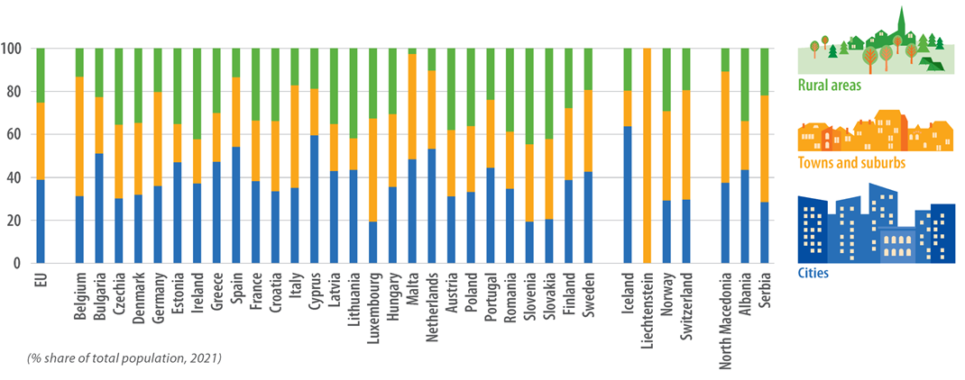
Nel prossimo futuro, la tendenza della popolazione a polarizzarsi nelle città e nelle regioni metropolitane è pressoché confermata, tranne alcune inversioni di tendenza registrate nel periodo pandemico e post pandemico, dalle proiezioni demografiche di medio e lungo termine, sia a livello globale che europeo, con un progressivo spopolamento delle zone rurali. Basti considerare che, a livello globale, oltre il 55% della popolazione vive nelle città, percentuale che, secondo le recenti stime dell’Onu, raggiungerà il 70% entro il 2030 (UN, 2022). Per avere una dimensione del fenomeno sul contesto europeo, composto da città con caratteristiche simili per tipologia insediativa e dimensioni, è possibile fare riferimento ai dati statistici Eurostat . Nel 2021, circa il 38,9% della popolazione dell'UE viveva nelle città, il 35,9% in paesi e i sobborghi ed il 25,2% nelle aree rurali.
- Distribuzione % della popolazione tra città, paesi e i sobborghi e aree rurali (Fonte Eurostat, 2021)

Se guardiamo all’estensione territoriale occupata da queste tre categorie, vediamo che le aree rurali rappresentano il 75,8% della superficie totale dell’Unione, li territori caratterizzati da un livello di urbanizzazione intermedio (paesi e i sobborghi) il 20,5%, mentre quelli caratterizzati da un alto livello di urbanizzazione (città) è pari al 3,6%.
Ad una scala territoriale-regionale, le regioni prevalentemente urbane rappresentano invece circa il 10% della superficie totale dell’EU, mentre il restante 90% è suddiviso in quota simile tra regioni prevalentemente rurali e regioni intermedie (dove dal 50 all’80% della popolazione vive in centri urbani di piccole e medie dimensioni). Il fenomeno di spopolamento dei territori rurali nell'Unione Europea è quindi una problematica rilevante, e da recenti studi coinvolge circa il 30% della popolazione europea e oltre l'80% del territorio: nelle aree rurali, la mancanza di collegamenti, infrastrutture, servizi e connettività, generano una crescente sensazione di isolamento ed abbandono, contribuendo alla tendenza allo spopolamento (EU, 2023). Sul territorio nazionale, secondo i rapporti ISTAT, entro dieci anni in quattro Comuni su cinque è atteso un calo di popolazione, in nove su dieci nel caso di Comuni di zone rurali (ISTAT 2023). Nonostante il generale un generale calo demografico che si sta registrando in tutto il Paese, la capacità attrattiva delle aree a più forte urbanizzazione è dunque rilevante.
Calo della popolazione con progressivo aumento della popolazione anziana
Come detto, sostanziali cambiamenti nella domanda di mobilità sono correlati all'evoluzione demografica, ovvero alcune forme di trasporto sono più usufruite da alcune fasce d’età o tipologia di nucleo familiare, mentre più in generale una diminuzione della popolazione corrisponde ad una diminuzione del numero di spostamenti. Sebbene sia previsto che la popolazione mondiale crescerà durante l'intero XXI secolo, l’Europa ed in particolar modo l’Italia dovranno affrontare l’opposto, ovvero un graduale spopolamento dovuto a diversi fattori. Sebbene l'invecchiamento demografico costituirà una tendenza sempre più importante a livello mondiale, interesserà in particolar modo solo alcuni continenti, mentre gran parte della crescita della popolazione mondiale si registrerà nei paesi a basso reddito. Per quanto riguarda il panorama europeo, basti pensare che se nel 1950 la popolazione dei 27 paesi che compongono attualmente l'Unione Europea rappresentava circa il 13% della popolazione mondiale, attualmente ne rappresenta il 5,7%. Le proiezioni indicano che entro il 2070 la popolazione europea dovrebbe costituire il 3,7% della popolazione mondiale, con una situazione molto simile agli Stati Uniti, che con una demografia leggermente più dinamica rispetto a quella europea, ne rappresenterebbero il 3,9% (UN, 2022).
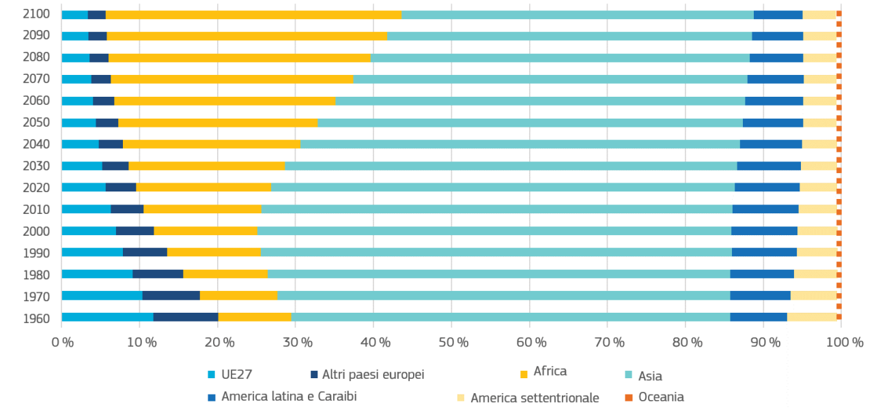
- Quota stimata e prevista della popolazione mondiale per continente, 1960 – 2100 (Fonte UN, 2022)
Come noto, la demografia europea è stata caratterizzata da diverse tendenze a lungo termine, tra queste la più rilevante è stato l’incremento demografico: la popolazione è cresciuta costantemente per più di 50 anni, con 448,8 milioni di persone al 1° gennaio del 2023 ed una crescita negli ultimi 20 anni del 4% (EU, 2024). Tuttavia, la crescita della popolazione è rallentata negli ultimi decenni e si è arrestata durante la pandemia COVID-19, come vedremo nello specifico nella parte dedicata. Principalmente, questa inversione di marcia è avvenuta a causa di una combinazione di meno nascite, più decessi e minore migrazione netta, ovvero la migrazione non ha compensato, come negli anni precedenti, la diminuzione della popolazione dovuta a meno nascite e più morti.
Secondo le proiezioni riportate dagli istituti di ricerca europei (EUROSTAT, 2023), si prevede che la popolazione dell'UE continuerà a crescere, ma a un ritmo limitato, fino al 2026, dopodiché inizierà a diminuire lentamente fino a 420 milioni stimati per la fine del secolo. Dunque, rispetto a oggi, le stime ci dicono che nel 2100 la popolazione europea diminuirà del 6%, registrando un calo complessivo di circa 27 milioni di persone. Questa tendenza demografica indica lo sviluppo di una società che si “restringe e invecchia” e tali condizioni avranno certamente un forte impatto sulle economie. Secondo il report Employment and Social Developments in Europe, l'indice di dipendenza degli anziani aumenterà dal 33 % al 60 %, marcando una situazione di “squilibrio generazionale”, le cui condizioni potrebbero ridurre potenzialmente il peso relativo del mercato unico nell'economia mondiale, ridimensionando il ruolo geopolitico dell'Unione Europea sul contesto globale (European Commission, 2023a).
Rispetto ad altri Paesi con un’aspettativa di vita media alla nascita inferiore, l’Italia si troverà di fronte ad una ulteriore sfida che nessun altro Paese ha mai sperimentato: nel contesto nazionale, secondo il rapporto La situazione del Paese (ISTAT, 2023), gli scenari demografici prevedono un consistente aumento dei cosiddetti “grandi anziani”, ovvero la popolazione ultraottantenne: nel 2041 aumenterà del 35,2% rispetto al 2021, superando i 6 milioni di individui, mentre la popolazione degli ultranovantenni potrebbe portare ad un aumento di circa il 70% rispetto ad oggi, contandone circa 1,4 milioni. Questo fenomeno va poi ulteriormente inquadrato nel cosiddetto “inverno demografico”, uno scenario in cui di anno in anno la popolazione vede ridurre la sua capacità di rinnovarsi per effetto dell’apporto quantitativo dato dall’ammontare delle nuove generazioni, ovvero è caratterizzato da un costante calo delle nascite, non compensato dai flussi migratori, oltre ad un progressivo invecchiamento della popolazione. Secondo tale scenario, la cui tendenza è già visibile dal 2014, la popolazione residente scenderà dai 59 milioni attuali a circa 47,7 milioni nel 2070, riducendosi di circa il 20% (ISTAT, 2021). Più ottimistiche invece le proiezioni di Eurostat (EUROSTAT, 2023), che stimano la popolazione italiana al 2070 in circa 53,3 milioni di persone.
L’inverno demografico, oltre che in Italia, si sta palesando anche in molti altri Paesi europei, con evidenti differenze tra regione e regione. Sebbene si preveda un calo della popolazione complessiva, probabilmente si assisterà a un modello di sviluppo eterogeneo per le diverse regioni dell'UE sulla base del loro grado di “polarizzazione urbana”, ovvero con un saldo più negativo per le regioni prevalentemente rurali rispetto alle regioni metropolitane. L’effetto combinato di un’alta speranza di vita e il perdurare di un regime di bassa fecondità contribuiscono, oltre al progressivo aumento degli anziani, anche alla contrazione dei giovani, determinando uno squilibrio intergenerazionale particolarmente critico nelle regioni prevalentemente rurali, che in Italia rappresentano la maggior parte del territorio nazionale. Tale tendenza è confermata anche dalle proiezioni Eurostat, le quali attendono in Europa il numero di abitanti delle regioni metropolitane delle capitali continuerà ad aumentare ogni anno per tutto il periodo considerato, mentre nelle regioni metropolitane diverse dalla capitale si assisterà ad una crescita fino al 2040, dopodiché si registrerà un modesto calo. Viceversa, già attualmente il numero di abitanti delle regioni non metropolitane è in calo ogni anno, e si presume vi possa essere un'accelerazione del tasso di diminuzione della popolazione a partire dal 2035 (European Commission, 2023a).
A tal proposito, l’ISTAT precisa le previsioni demografiche sono, per costruzione, tanto più incerte quanto più ci si allontana dall’anno base. Pertanto, l’evoluzione della popolazione totale rispecchia tale principio già dopo pochi anni di previsione: dal lato più favorevole la popolazione potrebbe subire una perdita di “soli” 4,2 milioni tra il 2021 il 2070, dall’altro si potrebbe pervenire a un calo di ben 18 milioni (ISTAT, 2021). Nel 2022 il verificarsi di alcuni fattori contingenti hanno ampliato il dibattito sul tema, delineando nuovi e forse più persistenti scenari: ad esempio, l’uscita dallo stato di emergenza sanitaria ha contribuito alla ripresa dei movimenti migratori internazionali, in parte accelerata dagli ingressi di cittadini provenienti dall’Ucraina in seguito alla crisi internazionale scaturita dal conflitto con la Russia, mentre l’eccesso di caldo nei mesi estivi ha portato ad un aumento di mortalità della popolazione più fragile (ISTAT, 2023).
Popolazioni migratorie/ popolazioni mobili, status sociale e disparità
Tra i fattori che influenzano l’andamento demografico e la domanda di mobilità, i flussi migratori sono una componente molto suscettibile, che da sempre caratterizza l’umanità. Se fino a qualche tempo fa i flussi migratori erano condizionati prevalentemente dalla instabilità politica dei Paesi di origine, recentemente il Global Compact sui Rifugiati, adottato dall’Assemblea Generale delle Nazioni Unite nel dicembre 2018, sottolinea che il clima, il degrado ambientale e le catastrofi naturali interagiscono sempre più coi fattori alla radice dei movimenti di rifugiati, affermando che in futuro sarà sempre più importante il flusso di “persone costrette a fuggire nel contesto di catastrofi naturali e cambiamenti climatici”, termine utilizzato dall’UNHCR (Alto Commissariato delle Nazioni Unite per i Rifugiati) per identificare ciò che viene spesso definito dai media “rifugiato climatico” (UN, 2018).
Negli ultimi 35 anni, l'Europa è stata un continente di migrazione netta positiva, con un numero di persone che si trasferiscono nell'UE maggiore di quelle che la lasciano. Nel 2022 in Europa, l'8,5% della popolazione è composta da persone che sono nate al di fuori dell’Unione, e se si includessero le persone mobili all'interno dell'UE, la quota salirebbe al 12,4% . E inoltre da considerare che, al livello Europeo, si è stimato che nel periodo 2015-2020 circa il 40% di tutti i movimenti migratori interni siano stati effettuati da parte dei lavoratori mobili dell’Unione che tornano a casa (EU, 2023).
È inoltre da considerare che la successione della Brexit, della pandemia di COVID-19, e della guerra tra Russia e Ucraina hanno avuto profonde conseguenze anche sui movimenti migratori delle persone verso l’UE, in particolare:
- La pandemia di Covid-19 ha portato ad un forte calo dei flussi migratori flussi, anche se da allora questa tendenza si è invertita. Rispetto al 2019, nel 2020 si è registrato un calo dei flussi migratori di quasi il 30%, probabilmente influenzati dalle restrizioni del lockdown e dal loro impatto sull’economia durante la pandemia.
- L'uscita del Regno Unito dall'UE ha portato ad un aumento del numero di cittadini europei che hanno lasciato il Regno Unito per tornare nei loro Paesi d'origine, soprattutto nei Paesi dell'Europa centrale e orientale. Sulla base dei dati di 13 Stati membri dell'UE, nel 2020 si è registrato un aumento di quasi il 50% dei cittadini europei che hanno lasciato il Regno Unito rispetto al 2015, l'anno precedente al referendum sulla Brexit.
- Il conflitto russo-ucraino ha costretto molte persone che vivevano in Ucraina a lasciare il proprio Paese. Alla fine del 2021, meno del 10% di tutti i profughi e solo una piccola parte degli sfollati interni vivevano nell'UE, mentre verso la fine del 2022, a causa del conflitto, la percentuale dei profughi che vivevano nell'UE era aumentata a oltre il 20%.
È altrettanto importante considerare che le divergenze demografiche possono aggravare i divari economici, regionali e sociali. Alcune regioni dell’UE, prevalentemente rurali e meno sviluppate, stanno registrando una riduzione accelerata della popolazione in età lavorativa e sono in ritardo nello sviluppo, nell’attrazione e/o nel trattenimento dei talenti necessari per il loro sviluppo. Ad esempio, la mobilità dei giovani verso le aree prevalentemente urbane può comportare importanti cambiamenti nelle strutture demografiche: da una parte le città più grandi possono contare su popolazioni relativamente più giovani, mercati del lavoro vivaci e un maggiore afflusso di migranti. D’altro canto, piccoli paesi ed alcune città che un tempo erano centri industriali sono rimasti indietro dal punto di vista economico, caratterizzati da alti livelli di disoccupazione, povertà ed esclusione sociale (EU, 2023). Questa combinazione di sfide può ostacolare la loro capacità di costruire economie sostenibili, competitive e basate sulla conoscenza, e le espone a un rischio elevato di non riuscire a recuperare il ritardo accumulato rispetto alle regioni più avanzate.
Nonostante la crisi della Covid-19, la quota di persone a rischio di povertà o di esclusione sociale si è stabilizzata nel corso del 2020 e del 2021 grazie alle misure di mitigazione adottate dall’UE e dagli Stati membri. Nel 2021, il 21,7 % della popolazione era a rischio di povertà o di esclusione sociale, mentre il 6,9% delle persone nell’UE viveva in un nucleo familiare che non era in grado di mantenere adeguatamente calda la propria abitazione. In futuro, l’inflazione e l’aumento dei prezzi dell’energia probabilmente metteranno ulteriormente a dura prova la capacità delle famiglie di riscaldare le proprie case e spingeranno sempre più persone a correre il rischio di povertà o esclusione sociale (EU, 2023), dinamiche che potrebbero avere anche delle ripercussioni sulla mobilità, in particolar modo quella attiva.
Impatti sulla mobilità
I cambiamenti demografici pongono dunque nuove sfide per la pianificazione e la gestione della mobilità urbana, richiedendo approcci più inclusivi e sostenibili per soddisfare le diverse esigenze della popolazione, anche sulla base delle mutevoli condizioni della sua evoluzione e composizione nel tempo. Se l’andamento generale, ad esempio il numero di spostamenti, è correlato al numero della popolazione, altre componenti come le scelte modali possono essere influenzati da fattori come età, contesto di residenza, status sociale ed economico. Sulla base degli argomenti affrontati e dei trend delle principali componenti demografiche descritte, vengono di seguito sintetizzati gli impatti che tali componenti potrebbero avere sulle scelte di mobilità urbana, con particolare riferimento al contesto Italiano:
- Il fenomeno di polarizzazione urbana ha un duplice effetto, da una parte implementa la domanda di trasporto nelle città, dall’altra può portare ad una riduzione dei servizi di mobilità, soprattutto quelli legati al trasporto pubblico, nelle aree più rurali. In quest’ultimo caso, prevarrà l’utilizzo dell’auto come principale mezzo di trasporto.
- In generale, ad una diminuzione del numero di popolazione che caratterizza “l’inverno demografico” corrisponde una riduzione, in termini assoluti, della quantità di spostamenti. Se il fenomeno è già evidente nei contesti rurali e meno urbanizzati, nei prossimi anni verrà inevitabilmente sperimentato anche dalle città, attualmente ancora capaci di attrarre popolazione.
- Rispetto ad oggi ed al passato, in futuro si stima che la popolazione anziana mantenga un buon grado di mobilità, aumentando in proporzione la quantità di spostamenti autonomi.
- L’aumento del numero della popolazione anziana può portare ad un aumento dell’utilizzo del mezzo privato automobile, inquanto ritenuto più sicuro. Tuttavia, soprattutto nelle aree urbane, il trasporto pubblico potrà beneficiare di una maggior domanda da parte della popolazione anziana, ma si dovrà anche tener conto che la popolazione più attiva, soprattutto per gli spostamenti a corta distanza, usufruirà sempre più della micromobilità.
- Si presume che vi possa essere un aumento della micromobilità nelle aree urbane in quanto economicamente più accessibile anche da parte delle fasce di popolazione con minor reddito, in particolar modo dalla nuova popolazione integrata dai flussi migratori.
In futuro, potrebbe verificarsi un ulteriore incremento della micromobilità elettrica dedicata alle persone più anziane in quanto mezzi come i mobility scooter richiedono minor sforzo fisico, sono facili da utilizzare e permettono spostamenti agili in ambito urbano. Inoltre, essendo a zero emissioni, contribuiscono a ridurre l'inquinamento e migliorare la vivibilità delle città.

Sviluppo digitale e AI
Oltre alle variazioni delle condizioni socioeconomiche, demografiche ed ambientali, quali la struttura della popolazione ed il microclima urbano, anche i servizi offerti dallo sviluppo digitale possono produrre degli impatti significativi sulla mobilità urbana. Tra questi, risultano particolarmente evidenti gli impatti sulla mobilità che potrebbero derivare dalla crescita ed utilizzo dei servizi di:
- E-commerce (shopping on-line, home delivery e instant delivery, organizzazione della logistica)
- Smart working (forme di lavoro a distanza, comprese le videochiamate per scopi di lavoro)
- Altri servizi a distanza (accesso online ai servizi sanitarie e pubblici, videochiamate familiari)
- Piattaforme on-line specializzate sul turismo
Un recente studio analizza come alcuni di questi cambiamenti comportamentali indotti dallo sviluppo tecnologico, come ad esempio il lavoro a distanza, possono ridurre in parte il numero complessivo di spostamenti. Secondo tale studio, lo smart working sembra avere un elevato potenziale soprattutto in alcuni settori dei servizi, influenzando i modelli di pendolarismo soprattutto nelle grandi aree urbane, mentre l'attività di acquisto online è più uniforme tra la popolazione, anche se le differenze tra Paesi e fasce d'età sono ancora rilevanti (Lopez Soler et al., 2021). I cambiamenti comportamentali (smart working, acquisti online, videochiamate e videoconferenze, e-health, e-government) riducono la domanda di mobilità, ma i dati attuali suggeriscono che il graduale ritorno alla normalità dopo la pandemia sta riducendo anche la misura in cui vengono adottati come alternativa agli spostamenti fisici. Quanto a lungo possano mantenersi i cambiamenti stimolati dalla pandemia rimane una domanda aperta, anche se già da oggi i risultati delle indagini condotte suggeriscono che la maggior parte dei cambiamenti comportamentali sono stati diretta conseguenza di restrizioni che non hanno permesso di svolgere determinate attività, piuttosto che una scelta deliberata degli individui (Christidis et al., 2023).
Di seguito si riportano alcuni approfondimenti tematici per ognuna delle tipologie di servizi on-line sopra descritti.
E-commerce e logistica urbana
L'e-commerce, o commercio elettronico, si riferisce all'acquisto e alla vendita di beni o servizi attraverso Internet o altri mezzi elettronici e comprende qualsiasi forma di transazione commerciale effettuata online, inclusi la vendita al dettaglio di prodotti di consumo e servizi, le transazioni tra aziende, le transazioni tra aziende e consumatori e quelle tra consumatori e consumatori. A tali transizioni spesso corrisponde un bene che transita dal luogo di origine o stoccaggio fino al consumatore. Nel vasto panorama dell’e-commerce, la crescita dei servizi a domicilio è un fenomeno in atto da tempo ed ha avuto un grande impulso in seguito alla pandemia. A tal proposito si distingue l'instant delivery, ovvero una forma di consegna a domicilio ultra-rapida soprattutto relativa alle consegne agroalimentari e di appannaggio dei driver, solitamente entro 30 minuti, emerso con le nuove aspettative dei consumatori, dal delivery tradizionale, o home delivery, che prevede tempi di consegna più lunghi, da 1 a qualche giorno lavorativo.
Gli acquisti online erano già abbastanza popolari nella maggior parte delle città europee prima della pandemia, ma il cambiamento comportamentale in questo ambito è quello che, tra le tendenze legate allo sviluppo digitale che influenzano la mobilità urbana, è aumentato maggiormente durante la pandemia. Secondo uno studio condotto in 20 città europee, mediamente il 31% degli intervistati ha fatto acquisti online “più spesso” e il 15% “molto più spesso” rispetto al periodo pre-pandemico. Tale aumento di frequenza è probabilmente dovuto al fatto che gran parte della popolazione si è abituata a fare acquisti online durante le prime fasi della pandemia e durante i lockdown, mantenendo questa abitudine. Allo stesso tempo, la familiarità e competenza dei rivenditori online e di quelli tradizionali con i servizi di consegna è molto migliorata durante la pandemia, per cui sarebbe ora considerata un'opzione, nelle eventualità future, per un segmento di mercato ancora più ampio. Tra i servizi a domicilio, anche l'aumento della frequenza della consegna della spesa ha registrato, sebbene in minor misura, un incremento che rappresenta comunque un cambiamento considerevole nell'attività quotidiana legata agli spostamenti effettuati per tale scopo (Christidis et al., 2023).

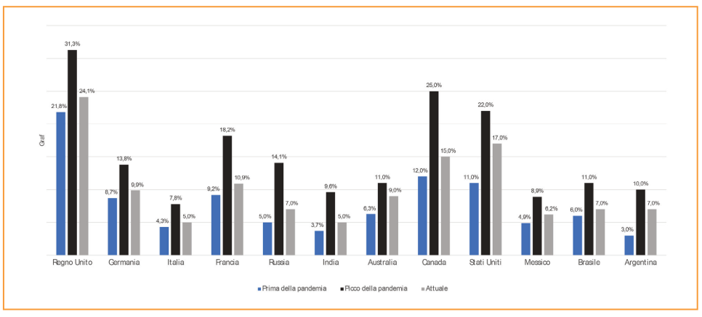
- Sviluppo delle quote di e-commerce sul totale delle vendite al dettaglio in determinati Paesi prima e dopo la pandemia da Covid-19

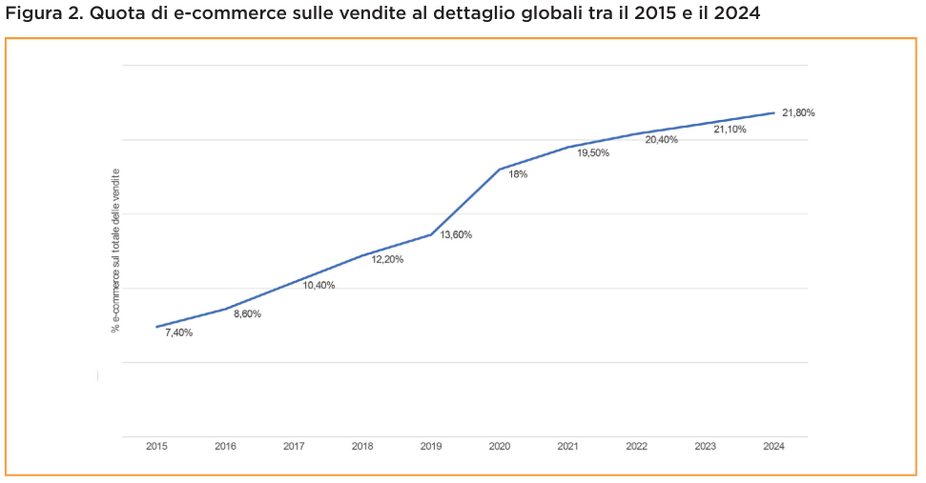
- Quota di e-commerce sulle vendite al dettaglio globali tra il 2015 e il 2024

In particolar modo, la crescita e diffusione dei servizi di e-commerce hanno evidenziato la centralità degli aspetti di logistica, soprattutto quella dell’ultimo miglio, ponendo l’accento sulla necessità di un rafforzamento della rete distributiva locale. Ciò che emerge è la necessità di innovazioni e di un legame sempre più stretto tra commercio on–line e logistica urbana, che necessariamente comporterà implicazioni sulla mobilità delle persone e delle merci, ma anche sui valori immobiliari e sull’assetto urbanistico delle nostre città. Emerge dunque la necessità di nuovi poli logistici e dell’ampliamento degli esistenti, ma anche di piccoli magazzini della logistica, siti alle porte dei centri urbani. Inoltre, con la crescita dell’e-commerce, i punti di consegna precedentemente concentrati verso i negozi e gli stores si stanno moltiplicando, in quanto i volumi precedentemente limitati dalla capacità di stoccaggio dei negozi sono oggi determinati dal flusso degli acquisti effettuati dai consumatori, che diventano quindi attori diretti. L’entrata diretta dei consumatori nella catena logistica rappresenta un reale punto di rottura, per cui cambia anche il coinvolgimento degli spazi urbani. Infatti, se prima delle consegne a domicilio la logistica urbana era prevalentemente indirizzata in determinate aree commerciali, oggi deve fare i conti con l’intera città. Per contro, le ripercussioni sulla qualità degli spazi urbani sono altrettanto evidenti, ad esempio a causa della crisi indotta dall’e-commerce su alcune tipologie di commercio di vicinato. Ad esempio, un recente report del Gruppo di Lavoro sul Goal 11 “Città e comunità sostenibili”, evidenzia come nelle piccole e medie città si riscontra un aumento degli immobili sfitti e una diminuzione delle attività di vendita al dettaglio indipendenti. Il report propone anche delle riflessioni sulla evoluzione dei diversi tipi di vendita al dettaglio (operatori multicanale e omnicanale) a cui si rimanda per ulteriori approfondimenti sul tema (ASviS, 2022).
Ciò che ne consegue, nelle aree urbane, è l’adattamento del mercato della logistica ai cambiamenti del commercio, ovvero all’interno del settore della messaggistica globale, dei corrieri espressi e dei pacchi, si è sviluppato un nuovo segmento specificamente dedicato alla consegna di pacchi nelle aree urbane, sempre più specializzato nell’ “ultimo miglio” della filiera commerciale a dettaglio. L’ultimo miglio rappresenta dunque il passaggio finale tra l’ultimo magazzino dove un articolo è immagazzinato e la sua destinazione, ovvero la residenza dei consumatori, ed è anche il più problematico da gestire per i fornitori di servizi logistici e per gli addetti alle consegne. Si pensi ad esempio, nelle nostre città, ai crescenti ingorghi dovuti alle soste temporanee dei corrieri per le consegne, che oltre alle scarsità di parcheggi ed aree di sosta devono fare i conti con tempistiche sempre più serrate, tanto è vero che il loro lavoro è stato descritto come una “battaglia contro il tempo e lo spazio” (Moriset, 2018).
Tali condizioni vanno ad acuire inoltre le tensioni sociali sul mercato del lavoro. Infatti, se da un lato, si assiste a un'elevata concentrazione di capitale nei grandi centri di trasformazione finale e organizzazione logistica, dall'altro si registra uno sfruttamento e una bassa qualificazione del personale addetto alle consegne, come i corrieri "uberizzati", i rider e i gig workers con profili diversificati. Questa polarizzazione del mercato del lavoro, con grandi aziende che concentrano il capitale e lavoratori precari e sottopagati, sta alimentando conflitti e disuguaglianze. La retorica del "costo zero" per le consegne nasconde in realtà lo sfruttamento di una manodopera vulnerabile, spesso priva di adeguate tutele e diritti. Ad ogni modo, è auspicabile che la sfida dell'ultimo miglio e la transizione verso un modello di e-commerce più sostenibile dovrà considerare il ruolo dei consumatori come attori chiave: un elemento importante da non sottovalutare è il ricorso a forme di ritiro anziché alla consegna a domicilio, accettando tempi di consegna più lunghi . Pertanto, il ruolo attivo dei consumatori nell'accettare tempi di consegna più lunghi e nell'optare per modalità di ritiro (non a domicilio) sarà fondamentale per promuovere un modello di e-commerce più sostenibile dal punto di vista ambientale. Questa collaborazione tra aziende e consumatori rappresenta una leva importante per affrontare la sfida dell'ultimo miglio e mitigare gli impatti negativi del commercio elettronico (ASviS, 2022).
In definitiva, l'aumento dell'e-commerce potrebbe dunque avere un impatto rilevante sulla mobilità urbana, oltre ad avere ripercussioni sulla logistica urbana, la quale si sta organizzando per venire incontro alle nuove esigenze. Tuttavia, sono in atto alcune tendenze volte a favorire, soprattutto nei centri storici e nelle aree a maggior densità urbana, il ritiro delle merci in piccoli hub integrati tra gli esercizi di vicinato esistenti. A queste marginali trasformazioni dell’assetto urbano legate all’ultimo miglio, devono inoltre essere considerata la crescente richiesta di grandi aree per la logistica, che può portare ad impatti piuttosto rilevanti nei contesti territoriali in cui tali piattaforme vengono inserite. I principali impatti dell’e-commerce sulla mobilità urbana possono essere così sintetizzati:
- Un aumento della consegna di merci a domicilio ha comportato un incremento del traffico di veicoli commerciali nelle città, contribuendo ad aggravare la congestione del traffico e l'inquinamento.
- Un’influenza sui modelli di spostamento delle persone, ovvero una riduzione della necessità di recarsi fisicamente nei negozi ed un aumento della domanda di servizi di consegna a domicilio, che può portare senz’altro ad una diminuzione del traffico veicolare privato nelle città.
- Per soddisfare le richieste di consegna rapida, le aziende di e-commerce stanno investendo in soluzioni di logistica urbana più efficienti, come l'utilizzo di centri di distribuzione urbani specializzati nell’ultimo miglio e veicoli elettrici per le consegne. Tali tendenze possono aiutare a ridurre l'impatto ambientale della mobilità urbana.
- I consumatori svolgono un ruolo chiave anche per la logistica urbana, fattore rilevante soprattutto nelle aree ad alta densità. Il ritiro dei pacchi di dimensioni contenute in punti strategici, al posto delle consegne a domicilio dei corrieri, potrebbe ridurre in modo significativo le congestioni dovute al traffico e portare ad un aumento della mobilità attiva.
Smart working
In Europa si parla più comunemente di agile working o flexible working invece che di smart working, termine più utilizzato in Italia. Questi concetti si basano sulla flessibilità di orari e luoghi di lavoro. Lo smart working è visto come un modello che può favorire l'equilibrio tra vita lavorativa e privata, promuovere il benessere dei lavoratori e sostenere il rilancio demografico. A tal proposito, il Parlamento Europeo ha espresso sostegno al "lavoro agile" nella sua risoluzione del 2016, sottolineandone i benefici sociali. In Italia, lo smart working è stato introdotto con la Legge n. 81 del 22 maggio 2017, il cui obiettivo è quello di incoraggiare i datori di lavoro ad introdurre flessibilità spaziale e temporale nelle proprie organizzazioni adeguando e garantendo il rispetto delle regole generali del lavoro.
Secondo i dati Eurostat del 2022, in media il 50% delle riunioni di lavoro in Europa si sono svolte in modalità remota/digitale, con l'Italia posizionata al di sotto della media europea (44,3%) e quindi tra i Paesi Europei meno avanzati nell'adozione dello smart working. Infatti, se per i tre paesi europei più virtuosi nell’adozione dello smart working nel 2021 la percentuale di lavoratori tra i 15 ed i 64 anni che hanno lavorato da casa è stata di circa il 30%, in Italia è stata del 8,3%. Oltre tre volte meno della media dei primi tre paesi Europei e sotto di oltre due punti rispetto alla media europea, arrivata al 10,6% (EUROSTAT, 2022). Per avere una panoramica sulla tendenza del fenomeno in Italia, il Politecnico di Milano ha dedicato allo smart working uno studio che si avvale dei risultati emersi dalle indagini demoscopiche attivate da un Osservatorio appositamente dedicato al monitoraggio ed alla raccolta dati. Nel 2022 in Italia il lavoro da remoto continua a essere utilizzato in modo consistente, sebbene in misura minore rispetto al 2021, con un calo in particolare nella Pubblica Amministrazione (PA) e nelle piccole e medie imprese (PMI), mentre si rileva una leggera ma costante crescita nelle grandi imprese che contano circa metà degli smart worker complessivi (Baccelli, 2023). Rispetto al picco del 2020 il numero di lavoratori da remoto è diminuito del -45,5%, ma rispetto al 2019 è aumentato di oltre 6 volte.
I dati dell’osservatorio Audimob forniti da ISFORT consentono invece di osservare il comportamento delle diverse tipologie di lavoratori rispetto ai mezzi di trasporto utilizzati. Emerge che nel 2022 i lavoratori in smart working hanno fatto un minor utilizzo dell’auto e prediligono forme di mobilità attiva rispetto ai lavoratori non in smart work. Il maggior utilizzo del trasporto pubblico rimane prevalente invece tra i lavoratori in smart working occasionali.
- Mezzi di trasporto utilizzati dai lavoratori in smart working (continui e saltuari) e non nel 2022 ¹
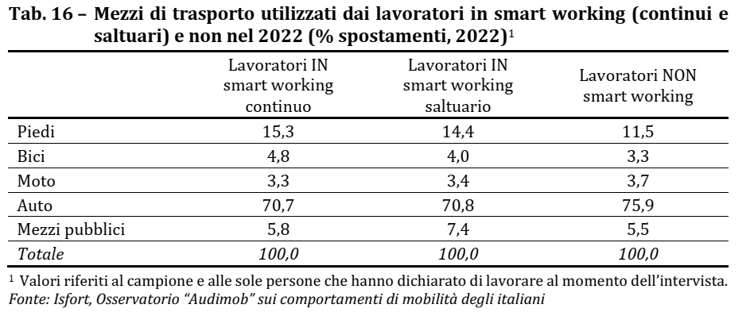
Il report mette inoltre in relazione queste classi di lavoratori con i motivi dello spostamento (lavoro e studio, gestione familiare e tempo libero), la lunghezza degli spostamenti (di prossimità entro 10 Km e di medio e lungo raggio), le fasce orarie (di punta e di morbida) ed il tipo di spostamento (sistematico e non sistematico). Ne derivano dei modelli comportamentali diversi che possono influire in vario modo sugli aspetti della mobilità urbana. Risulta inoltre rilevante il peso delle grandi aree urbane per la diffusione dello smart working. Nelle grandi città italiane, infatti, risiedono poco meno del 40% di tutti i lavoratori a distanza, mentre nei comuni con meno di 10.000 abitanti tale percentuale si attesta intorno al 28% (ISFORT, 2023).
Infine, la minore domanda di mobilità legata al lavoro offre l'opportunità di ripensare gli spazi e le infrastrutture urbane, ad esempio destinando più aree a usi pubblici e spazi ci co-working integrati a forme di mobilità sostenibile, che diano la possibilità di poter svolgere un lavoro agile anche al di fuori delle mura domestiche. Anche lo smart working può quindi essere considerato un’opportunità per la riorganizzazione urbana, richiedendo una pianificazione attenta per sfruttare le opportunità di sostenibilità e inclusività offerte da questi cambiamenti (POLIMI, 2022).
Per quanto riguarda gli impatti diretti che lo smart working può avere sulla mobilità urbana, di seguito vengono sintetizzati alcuni aspetti da tenere in considerazione:
- Riduzione degli spostamenti pendolari: l’adozione delle diverse forme di smart working riduce il numero di lavoratori che si spostano quotidianamente verso i luoghi di lavoro, diminuendo il traffico e la congestione nelle ore di punta.
- Cambiamento nei modelli di spostamento: invece di concentrarsi sui tragitti casa-lavoro negli orari di punta, la mobilità si distribuisce in modo più uniforme durante la giornata per altre attività come acquisti, tempo libero, gestione familiare, ecc.
- Minore domanda di trasporto pubblico: la minore necessità di recarsi sul luogo del lavoro potrebbe ridurre la domanda di trasporto pubblico, con evidenti distinzioni tra le forme di smartworking continuo rispetto a quelle di tipo saltuario.
- Aumento della mobilità individuale: la riduzione degli spostamenti pendolari potrebbe indurre ad un maggiore utilizzo di mezzi privati come l’auto, ma anche ad un maggior utilizzo di altri mezzi privati come la bicicletta e la micromobilità.
Altri servizi a distanza
Sebbene già adottati da tempo in diversi contesti in seguito alla progressiva digitalizzazione dei servizi, la pandemia ha stimolato in modo rilevante un aumento dell'offerta e dell'utilizzo di servizi sanitari e pubblici online (e-health ed e-government). A livello Europeo, si stima che già dalla prima metà del 2020 l'accesso online a tali servizi è stato considerevole, con circa un quarto del campione di popolazione preso in considerazione che ha dichiarato di usufruire del servizio più spesso rispetto al periodo pre-pandemico. Dati gli enormi investimenti fatti, è tuttavia ragionevole ipotizzare che il miglioramento dell'infrastruttura e l'adozione da parte degli utenti di servizi sanitari e pubblici online permarranno anche in futuro. La diffusione capillare di questa tipologia di servizi può avere un impatto significativo sulla domanda di trasporto. Ad esempio, uno studio effettuato sulla capitale della Spagna dimostra come il 4% degli spostamenti totali a Madrid sia legato ai servizi sanitari (Christidis et al., 2023).
Anche le videochiamate, sia per lavoro che familiari, erano già ampiamente utilizzate prima della pandemia, ma le restrizioni alla mobilità imposte nelle città hanno fortemente accelerato la loro adozione come elemento routinario della vita quotidiana. Analogamente a quanto avvenuto per lo shopping online, la familiarizzazione con le tecnologie di videoconferenza durante le prime fasi della crisi sanitaria ha portato a livelli di utilizzo che molto probabilmente si manterranno anche nel lungo periodo (Christidis et al., 2023). In definitiva, l'adozione diffusa delle videochiamate avrà probabilmente un effetto di contenimento sulla domanda di trasporto, ma non è chiaro in quale misura questo impatto si concretizzerà in futuro. Molto dipenderà dalle abitudini e dalle preferenze che si consolideranno nel post-pandemia, in un delicato bilanciamento tra interazioni virtuali e fisiche.
Riguardo all'impatto sulla domanda di trasporto, la questione chiave è se le videochiamate possano rappresentare un sostituto efficace per i viaggi e gli spostamenti fisici. Da un lato, la possibilità di interagire a distanza riduce la necessità di spostarsi per riunioni, incontri di lavoro o visite personali, dall'altro permane l'esigenza di mobilità per attività che mal si adattano alla dimensione virtuale, come gli incontri informali, le attività ricreative e sociali. Ad esempio, in Italia, visitare amici e parenti rappresenta circa il 25% dell'attività turistica interna, e durante la pandemia la domanda insoddisfatta di tali spostamenti ha probabilmente portato a un incremento delle interazioni digitali. A livello urbano, tuttavia, non sembra esserci una correlazione diretta tra l'aumento delle videochiamate con amici e familiari e la mobilità. È probabile che persista ancora un certo grado di cautela che limita l'attività sociale di persona, anche se è ragionevole ipotizzare che nella normalità le videochiamate diventeranno un complemento, piuttosto che un sostituto, della mobilità legata alle relazioni sociali.
Sostanzialmente, l'utilizzo dei servizi sanitari e pubblici online può influire sulla mobilità urbana riducendo la necessità di spostamenti fisici: servizi come prenotazioni, consulti e pagamenti online possono essere effettuati da casa o dal lavoro, diminuendo il traffico e la congestione nelle aree urbane e permettendo altresì di raggiungere un bacino di utenza più ampio per i servizi, non limitato alla prossimità geografica.
Piattaforme per il turismo
Negli ultimi anni, la sharing economy, o economia della condivisione, è diventata un fenomeno globale grazie alla diffusione di piattaforme online peer-to-peer. Queste piattaforme creano un mercato che mette in contatto persone che hanno beni sottoutilizzati, come spazi abitativi o mezzi di trasporto, con altri individui che cercano quei beni o servizi. La sharing economy permette così di valorizzare risorse altrimenti inutilizzate, offrendo vantaggi da ambo le parti. Tra queste, le piattaforme per il turismo (tipo Airbnb) si differenziano dalle altre forme di sharing economy in quanto possono effettivamente contribuire ad una variazione, anche sostanziale, della domanda e del tipo di mobilità in alcune aree particolarmente vocate al fenomeno, nonché avere effetti sulla vitalità dei tessuti urbani con maggior affitti turistici.
La diffusione di piattaforme online per affitti brevi come Airbnb ha contribuito a un fenomeno noto come "gentrificazione digitale" o "turistificazione" delle città, soprattutto centri storici e città d’arte. Queste piattaforme permettono ai proprietari di immobili di affittare facilmente le loro proprietà a breve termine, spesso a turisti, piuttosto che a residenti locali, portando ad un aumento dei prezzi degli affitti e delle case in molte aree urbane e rendendo sempre più difficile per i residenti a basso e medio reddito permettersi di vivere nei centri città. In taluni casi, i quartieri storici sono stati trasformati in "parchi a tema" per turisti, con un'offerta di alloggi e servizi sempre più orientata ai visitatori piuttosto che agli abitanti. Tuttavia, alcune città come Firenze stanno trovando modi per resistere a questa gentrificazione digitale, come l'introduzione di limiti e regole più stringenti sugli affitti a breve termine. Il fenomeno è particolarmente evidente in molte città europee, così come in alcune città degli Stati Uniti. Ad esempio, uno studio sulla città di New York evidenzia che l'offerta di Airbnb si concentra nelle aree con una popolazione giovane ed un numero di punti di interesse elevato, sostenendo la connessione tra la gentrificazione e la crescita dell'offerta della piattaforma. Le ripercussioni del fenomeno sulla collettività residente evidenziano ulteriormente il divario sociale poiché gli affitti a breve termine aumentano il divario già elevato degli affitti classici nei quartieri interessati (Dudás et al., 2017).
Un interessante contributo sul tema è dato dalle riflessioni, con una lettura in chiave critica al riguardo, sul “platform capitalism”, poste in relazione alle trasformazioni socioeconomiche in corso nello spazio urbano e nelle culture dell’abitare con gli interessi delle piattaforme digitali, con particolar riferimento agli effetti indotti sul territorio e sulla collettività dalla piattaforma turistica Airbnb (Parisi, 2018). Questo modello sta trasformando radicalmente vari settori, dalla produzione al lavoro, sollevando questioni su concentrazione di mercato, sfruttamento, privacy e potere algoritmico. Per comprenderne appieno l'impatto, occorre andare oltre la sola dimensione economica e analizzare come le piattaforme stiano ridefinendo i rapporti tra mercato, stato e società civile (Van Doorn, 2018).
Sebbene non vi siano particolari riferimenti in letteratura, sulla base delle ricerche condotte le piattaforme turistiche possono influenzare la mobilità urbana in diversi modi:
- Possono distribuire i visitatori in aree residenziali al di fuori dei classici distretti turistici, generando nuovi flussi di mobilità verso quartieri prima meno frequentati.
- Possono altresì generare fenomeni di gentrificazione di alcuni quartieri o aree e borghi storici di particolare rilievo turistico.
- Aumentano la domanda di servizi di trasporto flessibili come taxi, noleggio auto e scooter, soprattutto nelle aree meno servite dal trasporto pubblico.
- Possono incentivare l'uso di mezzi di trasporto alternativi come biciclette e monopattini elettrici, soprattutto se gli host forniscono questo servizio o se le abitazioni sono in zone ben collegate con piste ciclabili.

Microclima urbano
Come noto, i trasporti contribuiscono in misura rilevante alla produzione di inquinanti e di gas serra, i quali costituiscono nel lungo periodo una delle principali cause del riscaldamento globale. In particolare, in Italia, secondo l’ISPRA, la categoria dei trasporti è responsabile di circa un quarto delle emissioni nazionali di gas climalteranti (26% del totale nazionale). Il trend nazionale è più o meno in linea con quello europeo anche se, a livello nazionale, circa il 92% delle emissioni climalteranti della categoria dei trasporti è rappresentato dal trasporto stradale (ISPRA, 2024), a fronte di una media europea che si attesta, secondo l'Agenzia Europea dell'Ambiente, intorno al 72% (AEA, 2023).
Essendo responsabile di una quota significativa di tali emissioni, il settore dei trasporti non solo influenza fortemente il cambiamento climatico, ma allo stesso tempo ne è anche influenzato. Gli eventi meteorologici estremi, alcuni dei quali stanno aumentando in intensità e frequenza come ondate di calore e nubifragi, così come cambiamenti più lenti ma inesorabili, come l’innalzamento del livello del mare, possono infatti provocare danni alle infrastrutture di trasporto, con evidenti conseguenze ed impatti sul sistema economico e sociale delle città e dei territori colpiti. Alcuni di questi eventi possono avere, inoltre, degli impatti diretti sulle scelte modali della popolazione. In generale, parlando di rischi climatici, in letteratura vengono proposte due categorie, ovvero:
- Le tendenze con impatti a “lungo termine”, come l’innalzamento del livello del mare, un fenomeno lento e inesorabile al quale le città costiere devono adattarsi mettendo in campo misure a lungo termine;
- Le tendenze con impatti “immediati”, ovvero gli eventi estremi quali le ondate di calore, responsabili delle isole di calore urbane e degli incendi boschivi, le precipitazioni intense, che possono provocare inondazioni e dissesti idrogeologici, oppure raffiche di vento estreme o grandinate che possono compromettere la sicurezza dei percorsi viari.
Nel primo caso, al di là delle strategie di lungo periodo da attuare, non vi sono impatti diretti rilevanti che possono influire sulle scelte di mobilità. Infatti, gli impatti significativi dell’innalzamento del livello del mare sulla mobilità urbana riguardano le infrastrutture, soprattutto quelle esistenti, poiché di norma è difficile adattarle a cambiamenti non considerati in fase di progettazione. Nel secondo caso, invece, gli impatti sui comportamenti legati alla mobilità sono rilevanti, sebbene di natura occasionale e di norma limitati alla durata stessa dell’evento meteorologico estremo, anche se possono essere più lunghe nel caso in cui le infrastrutture di mobilità siano state danneggiate, ad esempio in seguito a frane e allagamenti (Slavich et al., 2022).
Pertanto, gli effetti del cambiamento climatico stanno avendo un impatto sempre più significativo anche sulle città, alterandone il microclima urbano. A sua volta, il microclima di una città può essere strettamente correlato/condizionato, oltre che dalla forma urbana e dall’uso del suolo, anche dalle scelte di una forma di mobilità piuttosto che un’altra. Quindi la correlazione tra fattori climatici, morfologici e comportamentali possono rendere le città più o meno vulnerabili ad eventi meteorologici estremi quali ondate di calore e precipitazioni intense, i cui impatti sono già visibili nelle nostre città sottoforma di:
- Isole di calore urbane (con aumenti della mortalità dalla popolazione più fragile e disagi dovuti alla momentanea invivibilità degli spazi pubblici)
- Inondazioni e frane (con danni a persone ed infrastrutture e disagi dovutoti alla momentanea sospensione dei servizi)
Le città sono dunque da considerarsi degli attori chiave nella lotta al cambiamento climatico, in quanto, nella loro complessità, sono le principali fonti di emissioni di gas serra e allo stesso tempo subiscono, come detto, l'impatto negativo di questo fenomeno. Per tale motivo, la ricerca sulle relazioni tra microclima e forma della città prosegue da oltre mezzo secolo, ed è attualmente densa di letteratura, da concetti come il bioregionalismo a pratiche linee guida per una progettazione urbana sensibile al clima, sino a particolari attenzioni per l’ottimizzazione della forma architettonica sulla base dei diversi contesti climatici. Recentemente, dal concetto di forma urbana sostenibile, basato prevalentemente sulla corretta gestione dei flussi ambientali, si è progredito fino a includere la nozione di resilienza urbana, ovvero la capacità di adattarsi allo stress ambientale senza contribuire ad un'ulteriore accelerazione di tale stress – ma anzi, contribuendo ad una rigenerazione dei sistemi ambientali urbani stessi - a fronte del cambiamento climatico locale e globale.
A tal proposito, sulla base delle ricerche condotte sull’argomento e tenendo conto delle ampie variazioni nella definizione di forma urbana, sembra esserci un consenso verso la forma urbana “compatta” come chiave per la sostenibilità urbana, anche se in tal senso il dibattito è ancora aperto. Sebbene nella città compatta le interazioni tra la forma degli edifici e microclima quali ombreggiamento e consumo energetico degli edifici siano particolarmente positive ed interessanti, altri fattori legati alla qualità dell’aria ed alla salute pubblica possono essere influenzati negativamente (Emmanuel & Steemers, 2018).
Tuttavia, mentre le caratteristiche dell'ambiente costruito, come la densità e forma urbana, sono state ampiamente riconosciute come fattori importanti che influenzano il microclima urbano, le relazioni tra le caratteristiche microclimatiche e le scelte di mobilità hanno ricevuto molta meno attenzione e sono notevolmente poco studiate. La valutazione del potenziale impatto dei cambiamenti climatici sui trasporti è un'area di ricerca ancora agli inizi, che richiede il contributo di una moltitudine di discipline, oltre che modelli dettagliati per proiezioni e studi su dinamiche ed impatti futuri. Inoltre, il generale aumento della popolazione nelle città e la crescente dipendenza da una mobilità efficiente e affidabile hanno aumentato l'importanza della resilienza dei sistemi di trasporto alle condizioni meteorologiche.
Ciò nonostante, alcuni studi sottolineano come il settore dei trasporti (e in parte anche quello dell'energia) sia molto vulnerabile agli eventi estremi di breve durata. In particolare, viene posta attenzione sugli effetti a catena dei guasti alle infrastrutture viarie e sulla conseguente riduzione delle prestazioni della rete di trasporto, nonché sull'effetto di shock esogeni causati da guasti in altri settori, come appunto quello energetico (Jaroszweski, 2014). Dunque, i trasporti sono particolarmente vulnerabili agli eventi meteorologici, soprattutto quelli estremi di breve durata, in quanto possono compromettere più nodi nello stesso momento.
Il dibattito sul tema è allargato anche al riconoscimento che l'attuazione di politiche a basse emissioni di carbonio nel trasporto urbano di passeggeri produca dei co-benefici a breve termine per la salute, grazie all'aumento dell'attività fisica e al miglioramento della qualità dell'aria. Ciò che emerge è però che tali co-benefici, e le relative riduzioni dei costi, ovvero le esternalità, spesso non vengono presi in considerazione nei processi decisionali, probabilmente perché non sono facili da cogliere. I benefici tendono a essere ancora più elevati se si includono componenti aggiuntive, come i cambiamenti negli effetti psicologici dovuti all'aumento dell'attività fisica, agli spazi verdi o alla diminuzione dell'esposizione al rumore dovuta alla riduzione del trasporto privato motorizzato. In particolare, alcuni autori di uno studio sul tema (Wolkinger et al., 2018) dimostrano che livelli più elevati di esercizio fisico e una minore esposizione agli inquinanti, grazie alle misure di mitigazione introdotte nei modelli valutativi e attuabili attraverso politiche ed interventi urbanistici, riducono sostanzialmente la morbilità e la mortalità della popolazione.
Dobbiamo prendere atto che in alcune aree urbane e metropolitane le concentrazioni di inquinanti del parco veicolare è oramai insostenibile, e vi è un convincimento sempre più ferreo che i trasporti debbano contribuire pienamente al raggiungimento degli obiettivi per la riduzione delle loro emissioni. È in tal senso che in letteratura vengono affrontate delle alternative, come ad esempio quelle basate sul paradigma della mobilità sostenibile (Banister, 2008), che ad esempio esamina i modi per ridurre il numero di spostamenti non sostenibili nelle città. Infatti, la convinzione che la sola tecnologia rappresenti la soluzione è mal riposta, poiché l'innovazione tecnologica può solo in parte portarci verso un trasporto sostenibile. Pertanto, le città avranno la possibilità di passare a un futuro di trasporto a basse emissioni di carbonio, a patto che visione ed azione siano basati su una combinazione di innovazioni economiche, tecnologiche e di pianificazione urbana che si sostengono a vicenda, anche se la vera domanda è se ci sarà l'impegno e la leadership per seguire questo percorso (Banister, 2011). Sulla necessità di ridurre il numero di spostamenti per contrastare gli effetti del cambiamento climatico, uno studio sulla riduzione della mobilità individuale per la mitigazione climatica (Moriarty & Honnery, 2022) evidenzia come il solo uso delle tecnologie informatiche, del car pooling e della pianificazione non può produrre una grande riduzione degli spostamenti. Né tantomeno si può fare affidamento su approcci volontari per la riduzione degli spostamenti in auto, nonostante incentivi e incoraggiamenti ad un maggior uso di modalità di viaggio ecologiche. Viceversa, lo studio evidenzia come riducendo la convenienza degli spostamenti in auto o aumentando considerevolmente i costi monetari si possono ottenere riduzioni consistenti e durature delle emissioni di gas serra dovute a tali spostamenti, anche se un forte affidamento alle forze di mercato, come ad esempio aumenti molto consistenti dei costi degli autoveicoli, risulta essere un approccio discriminatorio nei confronti delle persone con redditi più bassi. L'unico approccio equo per ridurre la convenienza degli spostamenti in auto pare sia quello di ridurre notevolmente la velocità di spostamento e invertendo l'attuale classifica: auto, trasporto pubblico e modalità attiva.
La mitigazione e l'adattamento ai cambiamenti climatici delle nostre città richiedono dunque un ripensamento dell'urbanistica e del traffico automobilistico cittadino. A tal proposito, può essere interessante uno studio che analizza l'esperienza pionieristica di Barcellona nello sviluppo e nell'implementazione dei “Superblocchi”, sia come piano radicale volto a riprendersi le strade dalle automobili, sia come una delle misure per combattere il cambiamento climatico, i cui risultati si sono dimostrati molto positivi (López et al, 2020). Si tratta di una forma di rigenerazione urbana che rappresenta un nuovo modello di mobilità, ristrutturando la tipica rete stradale urbana e riducendo in modo sostanziale il traffico automobilistico. Di conseguenza, ad una riduzione delle emissioni di gas serra, aumenta al contempo lo spazio verde in città migliorando la salute e la qualità della vita dei suoi abitanti. Sebbene vi siano alcuni ostacoli e svantaggi nello sviluppo di tali forme di rigenerazione urbana, come la necessità di ridisegnare la rete di trasporto collettivo in modo da ridurre il traffico automobilistico o la possibile influenza negativa sul traffico in entrata e in uscita, se non il rischio di gentrificazione nelle coinvolte dal processo, non sono richiesti investimenti in infrastrutture pesanti, né tantomeno la demolizione di edifici; si tratta infatti di un'urbanistica a basso impatto tecnologico, che preveda di passare dalla gestione di infrastrutture per la mera mobilità alla gestione di infrastrutture con conseguenze socio-ecologiche positive di più ampio respiro.
Isole di calore urbano
Come ampliamente dimostrato, l’intensità del traffico veicolare è una condizione che può aggravare sensibilmente gli effetti che alcuni eventi climatici estremi, sempre più frequenti, possono avere sul microclima urbano, come ad esempio le isole di calore urbane. L'isola di calore urbana (UHI, Urban Heat Island) è un evento climatico che si verifica all'interno delle aree urbane, dove le temperature sono significativamente più elevate, talvolta superiori ai 5°, rispetto alle zone rurali circostanti. I materiali da costruzione degli edifici e delle pavimentazioni accumulano calore durante il giorno grazie alla radiazione solare e lo rilasciano di notte, quando il fenomeno diventa più evidente, con il principale effetto di un aumento della temperatura minima.
Ad esempio, l’asfalto delle strade e i rivestimenti degli edifici hanno una conducibilità termica e un calore specifico diversi da quelli delle aree rurali, quindi, ricoprendo ormai gran parte delle superfici urbane, contribuiscono in maniera determinante a rallentare il passaggio dell’acqua dal terreno all’aria (evapotraspirazione), a far diminuire il processo di assorbimento del calore dall’ambiente ed a creare una sensibile variazione della temperatura. In tal senso, le grandi aree di parcheggio sono responsabili di una significativa modifica del microclima, contribuendo così, assieme al calore di scarto prodotto dalle automobili, dagli impianti di condizionamento e da altre attività umane, ad accentuare l’effetto delle UHI. Le situazioni più critiche possono verificarsi nelle aree urbane con scarsità di alberi a causa della mancanza di ombreggiamento delle superfici artificiali e del raffreddamento evaporativo che gli alberi possono fornire attraverso l’evapotraspirazione. Infine, anche i venti possono contribuire a ridurre l’effetto delle UHI, ma nelle città un’adeguata ventilazione naturale è spesso impedita da edifici alti e dalla loro disposizione, che possono viceversa acuire tale fenomeno, fornendo molte superfici che riflettono e assorbono la radiazione solare (effetto canyon urbano). In sintesi, una maggiore o minore intensità delle isole di calore urbane può essere causata da una combinazione di fattori che contribuiscono a creare un microclima più caldo all'interno delle città, ovvero:
- Uso del suolo e materiali da costruzione: la sostituzione delle aree verdi con materiali come asfalto, cemento ed edifici che assorbono la radiazione solare contribuisce a riscaldare le città. Questi materiali hanno una bassa capacità di assorbire e rilasciare calore; quindi, si scaldano più velocemente rispetto al suolo e agli alberi, riducendo la naturale capacità del terreno di "respirare" e di dissipare il calore (soil sealing).
- Morfologie urbane: gli edifici alti, oltre che esporre una maggior superficie alle radiazioni solari provocandone il riscaldamento, creano canyon urbani, che impediscono la circolazione naturale dell'aria e riducono la capacità di dissipazione del calore.
- Traffico veicolare e consumi energetici: i consumi energetici e l'inquinamento generati dalle attività umane, come l'utilizzo di automobili, condizionatori e impianti industriali, sono forme d’inquinamento che influiscono sulla produzione locale di strati di ozono che amplificano l’effetto serra su una città, rallentando ulteriormente la dispersione di calore verso l’atmosfera.
Vi è dunque una stretta relazione tra le forme di mobilità e le isole di calore. In particolar modo, eccessive temperature potrebbero indurre alla scelta di mezzi condizionati e disincentivare la mobilità attiva, con il duplice effetto che l’aumento del traffico veicolare, soprattutto se congestionato, può aumentare ulteriormente la temperatura a terra rendendo il microclima urbano ancora più inadatto ai pedoni e ciclisti. Ad esempio, alcuni studi hanno cercato di mettere in evidenza la relazione tra il comfort termico e il numero di persone che popolano lo spazio pubblico, considerando che la presenza di persone negli ambienti esterni, in particolare per scopi sociali e ricreativi, può essere considerata un indicatore qualitativo della vita urbana, aumentandone la qualità (Boeri, et al., 2023). A questo proposito, può risultare interessante uno studio (Yang et al., 2022) che propone un modello in grado di prevedere la distribuzione delle scelte di viaggio a livello di quartiere, il quale fornisce la prova che l'impatto delle caratteristiche dell'UTCI può spiegare fino al 4% di variazione della percentuale di spostamenti attivi nelle aree urbane dense, dovuta in particolar modo alla eterogeneità spaziale dell'ambiente costruito e della popolazione di viaggiatori. Sullo stesso filone di ricerca, altri autori hanno invece tentato di dimostrare come la stessa composizione morfologica e funzionale di una strada urbana influisca direttamente sulla scelta di mobilità attiva durante i periodi di maggior caldo estivo. Ad esempio, analizzando l'associazione tra le temperature ambientali e il numero di pedoni, una ricerca condotta sulla città di Seoul (Kim et al., 2023) mette in relazione le diverse tipologie di strade urbane (commerciali, mercati all'aperto, residenziali di alto livello e a uso misto) e la percentuale di pedoni vulnerabili al calore (di età inferiore a 9 anni o superiore a 65 anni) su scala cittadina. I risultati dello studio hanno indicato che la temperatura ambientale estiva è cruciale nel determinare il numero di spostamenti a piedi, ovvero si registrano comportamenti diversi degli spostamenti in relazione, oltre che alle fasce di età, anche alla tipologia di strada.
Infine, fattori come il traffico veicolare possono incidere notevolmente sulle UHI. Infatti, da un recente studio è emerso che la temperatura media nelle aree urbane che presentano forti ingorghi di traffico può causare un aumento significativo della temperatura, fino a 7 °C quando il tempo è soleggiato, aumentando sensibilmente l’entropia ambientale (Husni et al., 2022). L'aumento della temperatura nell'ambiente urbano causato dagli ingorghi, oltre al calore emesso dai motori dei veicoli, è direttamente proporzionale alle emissioni di gas di scarico. La concentrazione delle emissioni dovuta al traffico va ad aumentare sensibilmente l'entropia dell'ambiente, cosicché l'aria nelle aree urbane tende ad essere più calda rispetto alle aree non trafficate. A sottolineare tale tesi, lo stesso studio dimostra che durante i periodi di pioggia, l'umidità dell'aria circostante riduce l'entropia dell'ambiente poiché le emissioni di gas di scarico tendono a essere legate da particelle d'acqua (H2O).
Le isole di calore urbane rappresentano dunque una sfida significativa per le città più colpite dal cambiamento climatico in termini di aumento delle temperature. Questo fenomeno, causato principalmente dall'urbanizzazione e dall'aumento delle superfici impermeabili, accentuato dal traffico e dalle emissioni degli edifici, ha gravi conseguenze sull'ambiente e sulla qualità della vita dei cittadini. Le proiezioni climatiche indicano che vi sarà un aumento delle ondate di calore, e di conseguenza delle isole di calore urbane, per cui occorre un’immediata risposta per poter rendere le nostre città più resilienti a tali cambiamenti, ad esempio aumentando significativamente le dotazioni di aree verdi e di alberature in generale, soprattutto lungo le strade e gli assi urbani. Tali trasformazioni non potranno altresì fare a meno di un ripensamento del sistema dei trasporti basato sui criteri della mobilità sostenibile.
Inondazioni, frane e raffiche di vento
Se da un lato il cambiamento climatico prevede un aumento delle temperature con conseguenti ondate di calore, dall’altro si prevede, nei Paesi del Mediterraneo, una diminuzione della frequenza delle precipitazioni, che però diventeranno più abbondanti in tutte le stagioni, ad eccezione dell’estate. In particolare, negli ultimi anni gli eventi di precipitazione intensa sono aumentati sempre più nell’Europa meridionale, soprattutto nella regione mediterranea, e sono altamente correlati alla temperatura superficiale del Mar Mediterraneo. Tali episodi si verificano prevalentemente durante la stagione autunnale e possono provocare più di 200 mm di pioggia in meno di 24 ore, andando a compromettere l’ordinario funzionamento delle città e dei territori colpiti. Le perdite sociali ed economiche possono essere molto elevate in quanto le precipitazioni intense possono essere responsabili di frane, alluvioni e grandinate estreme. Sebbene, secondo le proiezioni future, la quantità totale di precipitazioni nelle regioni del Mediterraneo sarà approssimativamente la stessa, il fenomeno si concentrerà nell’arco di pochi giorni, aumentando la possibilità di allagamento di spazi pubblici, edifici e infrastrutture di trasporto. In particolare, alcuni studi sottolineano come le precipitazioni di breve durata e ad alta intensità causino notevoli disagi alle operazioni di trasporto in relazione ai cambiamenti climatici che, come detto, aumenteranno la frequenza e l'intensità di questi eventi. Ad esempio, uno studio effettuato su una città del Regno Unito pone l’attenzione sui costi di interruzione dovuti alle inondazioni, per supportare i progetti per l'adattamento delle infrastrutture urbane ai cambiamenti climatici (Pregnolato et al., 2017). L'analisi dello studio si è avvalsa di nuove simulazioni climatiche ad alta risoluzione che forniscono fattori di sollevamento per eventi di pioggia intensi, ed ha sviluppato una funzione che fornisce una rappresentazione più realistica della velocità dei veicoli attraverso l'acqua di piena rispetto all'ipotesi binaria (di blocco o di piena velocità) utilizzata negli attuali processi di valutazione. Lo studio conclude che si dovrebbero considerare opzioni alternative accanto agli interventi ingegneristici di adattamento delle infrastrutture urbane, come parte di un approccio più sostenibile alla gestione del rischio di alluvioni, quali ad esempio le infrastrutture verdi e altre strategie per replicare i processi di flusso naturali, che come noto portano ulteriori benefici collaterali.
Atri studi mettono invece in luce le implicazioni delle inondazioni sulla rete stradale, che possono essere gravi sia in termini di rischio per le vite umane, direttamente a causa dell'annegamento, sia indirettamente a causa dell'impatto sulla capacità dei primi soccorritori di rispondere agli incidenti e sull'economia di una regione. In particolar modo, vengono analizzati sia i rischi che gli impatti delle inondazioni sul settore dei trasporti, come ad esempio le interazioni combinate tra la velocità dei veicoli e la profondità dell'acqua stagnante sulle superfici stradali (Arrighi et al., 2019).
Inoltre, ci possono essere specifici disagi ed interruzioni della rete di trasporto, oltre che in maniera diretta a causa dell’allagamento, anche in maniera indiretta. A esempio, l'alluvione di Barcellona 2011 ha interrotto la rete dei trasporti, oltre a causa dei tratti stradali allagati, anche a causa di guasti ai semafori. Anche la stima dei danni risulta essere caratterizzata da fenomeni influenzati indirettamente dagli eventi calamitosi, ad esempio a seconda delle ipotesi, la sola interruzione del traffico causata dall'alluvione estiva del 2007 nel Regno Unito è costata all'economia britannica tra i 22 e i 174 milioni di sterline. Analizzando gli impatti sul traffico di eventi di inondazione pluviale e collegando i risultati dei modelli di inondazione con i modelli di traffico, è possibile esaminare come l'entità di questi impatti potrebbe cambiare in futuro rispetto alle previsioni dei modelli di cambiamento climatico (Evans et al, 2020).
Infine, la popolazione negli ambienti urbani è estremamente mobile durante il giorno e in varie condizioni atmosferiche, e tenere conto di questa mobilità e sicurezza dei pedoni diventa di grande importanza. A tal proposito, una ricerca ha analizzato i gradi di pericolo in relazione alle persone esposte a eventi di pioggia ad alto volume nelle aree urbane, responsabili di flussi d'acqua critici. Prende inoltre in considerazione il primo passo critico da un marciapiede asciutto verso l'acqua che scorre velocemente, valutando le risposte emotive dei soggetti testati quando entrano e attraversano strade allagate (Martínez-Gomariz et al, 2016) includendo così anche aspetti legati a fattori di tipo psicologico. Le alluvioni rappresentano quindi una grave minaccia per gli ambienti urbani, causando danni significativi alle infrastrutture, all'economia ed alla salute pubblica, eventi che si ripercuotono sulla collettività aumentandone la percezione del rischio con possibili ricadute sulla domanda di mobilità e sulla scelta modale. Per mitigare questi impatti, è fondamentale adottare misure di prevenzione e gestione del rischio alluvionale, come sistemi di allerta precoce, infrastrutture di drenaggio efficienti e piani di emergenza. In parallelo, è necessario promuovere uno sviluppo urbano sostenibile e resiliente, che tenga conto dei rischi legati alle alluvioni, ad esempio deimpermealizzando le superfici, a partire da quelle utilizzate per i parcheggi utilizzando le tecniche di drenaggio urbano sostenibile SuDS nella loro riprogettazione.
Anche le raffiche di vento rappresentano una sfida significativa per le città di tutto il mondo, in particolare per quelle più esposte al cambiamento climatico in termini di eventi meteorologici estremi. Il fenomeno in contesti urbani è influenzato dall'urbanizzazione densa con canyon urbani e dall'assenza di barriere verdi, accentuato dall'effetto Venturi tra edifici alti e dal traffico veicolare, ed ha gravi conseguenze sulla sicurezza e sulla qualità della vita dei cittadini, con pericoli per pedoni, ciclisti e infrastrutture leggere. Le proiezioni climatiche indicano un aumento della frequenza e intensità di tali eventi, per cui occorre un’immediata risposta per rendere le nostre città più resilienti, ad esempio aumentando le alberature e le siepi frangivento lungo viali e piazze, e progettando arredi urbani aerodinamici. Tali trasformazioni non potranno fare a meno di un ripensamento del sistema dei trasporti basato sui criteri della mobilità sostenibile.

Analisi dei trend
Sebbene nel periodo che intercorre tra il 1990 ed il 2022 le emissioni italiane totali di gas serra, espresse in CO2 equivalente, sono diminuite di circa il 21%, l’ISPRA fa però notare come l’impatto derivante dai trasporti, le cui emissioni sono rappresentate, come detto, da oltre il 90% dal trasporto stradale, sia aumentato di oltre il 7%, dal 1990, mentre tutti gli altri settori economici, ad eccezione dei rifiuti, hanno registrato marcate riduzioni (ISPRA, 2024).

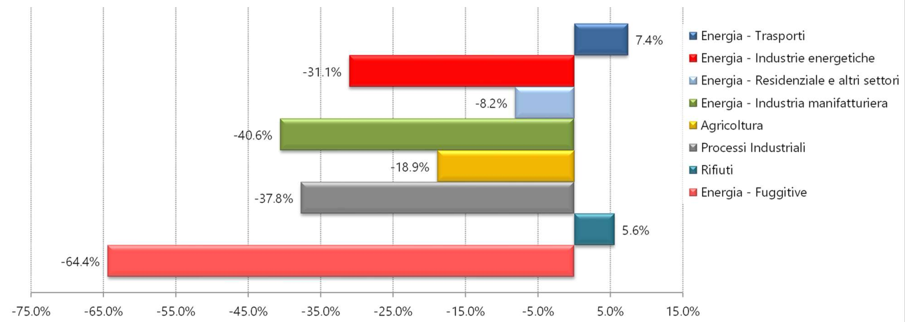
- Variazione percentuale delle categorie emissive 2022 vs 1990
È dunque rilevante che la riduzione delle emissioni climalteranti non sia avvenuta nella categoria maggiormente responsabile: questa diminuzione è da considerarsi una conseguenza della sola riduzione dei consumi energetici e delle produzioni industriali (causa crisi economica del 2008 e delocalizzazione di alcune produzioni), oltre alla crescita della produzione di energia da fonti rinnovabili, all’incremento dell’efficienza energetica ed al passaggio all’uso di combustibili a minor contenuto di carbonio. Tale dinamica deve essere considerata sulla base di una generale diminuzione, a livello nazionale, degli spostamenti dovuto in particolar modo all’inverno demografico che già sta caratterizzando gran parte dei paesi europei.
Impatti sulla mobilità
A causa delle emissioni di gas serra, la regione mediterranea si è riscaldata e continuerà a farlo più velocemente della maggior parte delle aree del mondo. Attualmente la temperatura superficiale è più alta di 1,5°C rispetto all’epoca preindustriale, e si prevede che aumenterà fino al 2100 di altri 3,8-6,5°C nello scenario peggiore (RCP8.5) e da 0,5 a 2,0°C secondo lo scenario ottimistico (RCP2.6), ma improbabile (MedECC, 2020). In Europa, già un riscaldamento globale di 2°C sarà probabilmente accompagnato da una riduzione delle precipitazioni estive di circa il 10-15% nella Francia meridionale, nella Spagna nord-occidentale e nei Balcani e fino al 30% in Turchia. Per ogni grado di riscaldamento globale, un documento promosso all’interno del programma europeo INTERREG MEDITERRANEAN riporta che nei paesi del Mediterraneo meridionali le precipitazioni medie diminuiranno probabilmente di circa il 4% in gran parte delle regioni. Le proiezioni climatiche future indicano altresì uno spostamento predominante verso un regime di precipitazioni basato su una maggiore variabilità interannuale, una più forte intensità ed estremi maggiori, nonché una diminuzione della frequenza delle precipitazioni e periodi di siccità più lunghi. Ne consegue che l’aumento delle temperature, che innesca una forte evaporazione dell’acqua del mare e delle superfici umide dell’entroterra, associato alla diminuzione delle precipitazioni, porta a siccità. Secondo le proiezioni, i fenomeni di siccità diventeranno più intensi, più frequenti e più lunghi in scenari di emissioni moderate, e ancora di più in scenari di emissioni gravi. Per cui, l’effetto accoppiato di riscaldamento e siccità dovrebbe portare a un aumento generale dell’aridità e alla conseguente desertificazione di molti ecosistemi terrestri del Mediterraneo (Slavich et al., 2022).
Al di là dei danni direttamente causati, sia nel lungo che nel breve periodo, alle infrastrutture (es. accentuato deterioramento a causa delle alte temperature, danni dovuti ad allagamenti o frane) ed alla comunità (disagi dovuti alla momentanea sospensione dei servizi), di seguito sono sintetizzati gli impatti che possono avere gli eventi estremi sul microclima urbano ed in particolare sulle scelte di mobilità, con particolar riferimento ai paesi del Mediterraneo, tra cui l’Italia:
- Nelle aree già soggette ad ondate di calore, l’intensità di traffico veicolare contribuisce ad acuire il fenomeno delle isole di calore urbane. L’aumento delle temperature esterne può scoraggiare le persone che praticano la mobilità attiva, in quanto possono avvertire un intenso stress da calore e riportare problemi di salute.
- Le temperature elevate che si registrano nei periodi estivi potrebbero far preferire alle persone un utilizzo del trasporto pubblico o, nel caso di disponibilità un veicolo privato. L’aumento e l’intensità di questi fenomeni potrebbe quindi indurre ad un incremento delle congestioni dovute al traffico veicolare, alterando ulteriormente il microclima urbano.
- L’aumento di precipitazioni di maggior intensità, spesso accompagnate da raffiche di vento e/o grandinate, possono scoraggiare la mobilità attiva in favore, ancora una volta, del mezzo privato.

Lettura retrospettiva degli impatti del COVID sulla mobilità urbana
Prima di tutto, la pandemia Covid-19 ha avuto un impatto diretto sulle persone, andando ad influenzare nel periodo la struttura demografica della popolazione. Secondo l’ultimo rapporto delle Nazioni Unite sulla popolazione mondiale, la pandemia di COVID-19 ha colpito tutte e tre le componenti del cambiamento demografico (natalità, mortalità e migrazioni), che determinano congiuntamente la dinamica demografica di una popolazione, ovvero la sua evoluzione nel tempo in termini di dimensioni e struttura per età (UN, 2022). Sebbene tali eventi abbiano avuto un chiaro impatto sulle tendenze demografiche consolidate anche nell'Unione Europea, alcune di queste si stanno tuttavia ristabilendo. Ad esempio, nel 2021, il numero di nascite è tornato quasi ai livelli precedenti alla pandemia e almeno alcuni Stati membri hanno visto la loro aspettativa di vita media tornare ai livelli precedenti pre-pandemici, così come, dopo un forte calo di quasi il 30% in meno, anche i flussi migratori stanno tornando ai livelli del 2018/2019 (EU, 2023).
Come affrontato nel paragrafo 3.2, l’andamento e la struttura demografica della popolazione sono il primo fattore che influenza la mobilità, sia in termini di quantità di spostamenti, sia per tipo di mobilità preferita. A questo proposito, di seguito vengono riportati dei grafici di serie storiche (2000 – 2022) dei principali indicatori sulla mobilità, elaborati da ISFORT nel 20° Rapporto sulla mobilità degli italiani, da cui è facilmente intuibile capire l’evoluzione della ripartizione modale della mobilità.
Per quanto riguarda il numero di spostamenti, la pandemia ha decisamente influito sulla loro riduzione in termini assoluti, anche se il trend in atto vede un riallineamento verso i numeri del 2018. Si deve inoltre prendere atto che, secondo le stime ISFORT, una generale diminuzione degli spostamenti è già in atto dal 2008. Il trend viene ragionevolmente attribuito all’invecchiamento della popolazione, anche se non si deve dimenticare che la popolazione anziana risulta sempre più mobile rispetto al passato. Sebbene vi sia stato un generale calo degli spostamenti, soprattutto in seguito alle adozioni delle misure di lockdown intraprese dai vari paesi colpiti dalla crisi sanitaria, la vera attenzione è posta sulle variazioni delle abitudini sulla scelta di mobilità a seguito dell’evento pandemico. Per avere un quadro complessivo del fenomeno della mobilità prima, durante e dopo il covid vengono di seguito brevemente analizzati i trend relativi a:
- Mobilità privata motorizzata
- Mobilità collettiva
- Mobilità attiva
Mobilità privata motorizzata
Uno degli effetti collaterali del COVID è stata la diminuzione della domanda di trasporto e dei livelli di congestione nella maggior parte delle città europee, dovuta principalmente alla diminuzione degli spostamenti. Tuttavia, le attività di trasporto hanno mostrato un graduale ritorno ai livelli pre-pandemici, con un generale aumento dell’utilizzo dell’automobile a scapito del trasporto pubblico, e quindi una crescita del traffico automobilistico. Recenti studi su 178 città europee hanno dimostrato infatti come tale tendenza sia già in atto, rendendo doveroso adottare misure capaci di invertire o quantomeno limitare il fenomeno (Christidis et al., 2023). In Italia, rispetto all’anno precedente alla pandemia (2018), si è registrato un incremento dei passeggeri*km con mezzi privati (auto e moto) di circa il 10%. Il 20° Rapporto sulla mobilità degli italiani a cura di ISFORT, basato sui dati dell’Osservatorio Audimob, evidenzia in modo marcato questa tendenza, tra le più alte in Europa. A confermare tale trend, sul territorio nazionale il tasso di motorizzazione, ovvero il numero di auto possedute ogni 100 abitanti, appare in decisa crescita, passando dalle 58,8 auto del 2002 alle 68,1 auto del 2022. In Italia, si registra così una crescita del numero di auto del 19,3% rispetto ai valori di inizio millennio (ISFORT, 2023).
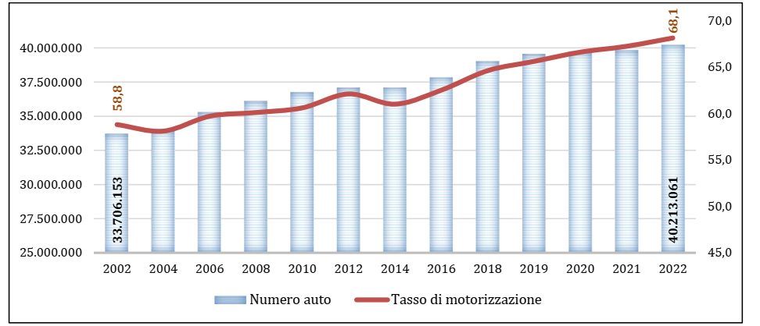
- L’evoluzione del parco auto e del tasso di motorizzazione (fonte: ISFORT,2023)
Mobilità collettiva
Mentre l'uso dell'auto e i livelli di congestione del traffico si sono gradualmente ripresi in tutta Europa fino a raggiungere livelli paragonabili a quelli del 2019, il trasporto pubblico ha mostrato invece un importante ritardo. Ciò è da attribuire in particolar modo ad una continua avversione al rischio sanitario dei potenziali passeggeri, che ha viceversa contribuito ad un maggior utilizzo dell'auto e della mobilità attiva causando un impatto persistente sulla quota modale del trasporto pubblico. Ad esempio, in Europa diversi operatori del trasporto pubblico hanno registrato un calo di oltre il 50% nelle prestazioni di trasporto durante l'anno 2020 e nel 2022, nelle città monitorate, il numero di passeggieri del trasporto pubblico presentava ancora differenze dal 20% al 30% in meno rispetto al periodo pre-pandemico, causando notevoli problemi finanziari e operativi dei diversi fornitori di servizi (Christidis et al., 2023).
In Italia, sebbene nel 2021 si sia registrata una ripresa significativa dell’offerta di trasporto pubblico locale, che ha superato i livelli pre-pandemici, la domanda, ovvero l’uso frequente dei mezzi pubblici, è ancora al di sotto dei livelli precedenti alla pandemia. A sottolineare tale divario, il rapporto SDSgs 2023 redatto da ISTAT evidenzia che l’uso regolare dei mezzi pubblici non ha registrato un aumento proporzionale all’incremento dell’offerta di trasporto pubblico locale. Ad esempio, nel 2022 il 26,3% degli abitanti dei comuni centro delle aree metropolitane è stato classificato come utente assiduo dei mezzi pubblici, valore che nel 2019 registrava il 34%. Il rapporto mette in evidenza anche le profonde differenze regionali nell’offerta di trasporto pubblico tra Nord e Sud Italia.
In generale, negli ultimi 20 anni la mobilità collettiva ha mantenuto una posizione piuttosto residuale di copertura della domanda. Lo share modale dei mezzi pubblici aggregati si è mediamente attestato poco sotto il 10%, con un picco positivo nel 2012 (11%) e un picco negativo nel 2020 (5,4%) determinato dalla pandemia e solo in parte riassorbito nel biennio successivo. Gli ultimi dati disponibili dall’Osservatorio Audimob mostrano che nel 2022 gli spostamenti con i mezzi collettivi sono stati il 7,2% degli spostamenti totali rispetto all’8,5% di inizio millennio (ISFORT, 2023).
Mobilità attiva
La pandemia ha portato sicuramente ad uno spostamento verso la mobilità attiva, pertanto, soprattutto nelle aree urbane, è diventata una scelta più frequente. Creando le condizioni che favoriscono tale modalità di spostamento, una parte di questa tendenza potrebbe essere mantenuta in futuro. La maggiore disponibilità dei residenti ad andare in bicicletta o a piedi, unita al miglioramento delle infrastrutture ciclistiche e pedonali che si stanno sviluppando in molte città, può via via aumentare la quota di mobilità attiva negli spostamenti brevi, anche nel lungo periodo. A tal proposito, studi condotti su un campione di popolazione europea mostrano delle evidenti correlazioni tra le preferenze per le modalità di trasporto in base alla distanza percorsa: i viaggi più brevi hanno una quota maggiore di modalità di mobilità attiva e l'automobile diventa la modalità dominante all'aumentare della distanza del viaggio. Anche la distribuzione delle distanze è interessante: la maggior parte degli spostamenti ha una lunghezza inferiore ai 20 km e una quota significativa rientra in un intervallo in cui la mobilità attiva può essere considerata un'opzione, ovvero 10 km per la bicicletta e 5 km per gli spostamenti a piedi (Christidis et al., 2023).
In larga misura, in Europa il trasporto attivo ha sostituito altri mezzi, soprattutto il trasporto pubblico, come forma di benessere individuale e successivamente, in seguito alla pandemia, di distanziamento sociale. In particolar modo viene evidenziato come, durante la pandemia, un minor numero di spostamenti verso il lavoro, la scuola o le aree dedicate al commercio sembra aver lasciato spazio a un maggior numero di spostamenti per l'esercizio fisico, la ricreazione o semplicemente il benessere psicologico. È verosimile che alcuni degli utenti che hanno “scoperto” gli spostamenti a piedi o in bicicletta durante la pandemia continuino a considerarli come la loro modalità di trasporto principale dati i benefici per l'ambiente e la salute, a patto che vi siano le infrastrutture necessarie a soddisfare tale domanda (Christidis et al., 2023).

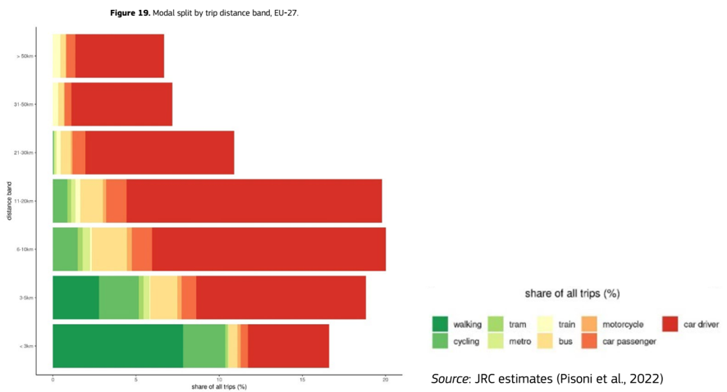
- Ripartizione modale per distanza di viaggio (media paesi europei)
In Italia, la quota di domanda assorbita da spostamenti a piedi e in bicicletta si attesta, nel 2022, al 22,5%, circa tre punti percentuali in meno rispetto al 2000; secondo i dati dell’Osservatorio Audimob, l’andamento è stato declinante fino al minimo raggiunto nel 2013 per poi ricevere impulsi negli anni successivi sino al picco del 2020, anno di piena pandemia in Italia. Tuttavia, sempre secondo il rapporto ISFORT, nell’ultimo triennio le promesse suscitate dal forte impulso alla pedonalità durante la pandemia non sono state mantenute ed anzi è oggi evidente, e purtroppo pronunciato, l’arretramento complessivo della mobilità attiva (ISFORT, 2023).
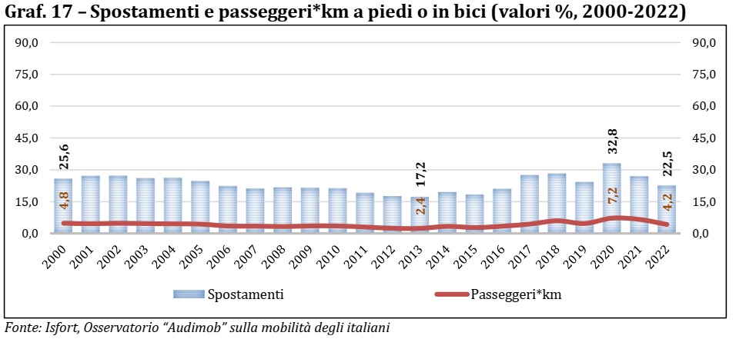
- Spostamenti e passeggeri*km a piedi o in bici (valori % 2000-2022; fonte: ISFORT, 2023)

Gli impatti sulla mobilità
Come abbiamo visto, durante la pandemia e in seguito alla messa in atto dei protocolli sanitari, le scelte di mobilità sono state influenzate in termini di frequenza degli spostamenti, destinazione e modalità utilizzate. Ma non solo. Infatti, le politiche urbane dopo il COVID-19 devono affrontare diverse sfide per rendere le città più resilienti, vivibili ed inclusive, ovvero, in estrema sintesi:
- Decentralizzazione e policentrismo: la pandemia ha portato alla necessità di comunità più piccole e quasi autonome, e tale approccio policentrico dovrà essere al centro delle politiche urbane future.
- Spazi pubblici e mobilità sostenibile: le strade si sono trasformate con più spazi pedonali e ciclabili, incoraggiando uno stile di vita più salutare e sostenibile e rendendo necessario sviluppare ulteriormente la riqualificazione degli spazi pubblici.
- Servizi pubblici e accessibilità: la pandemia ha evidenziato l'importanza dei servizi pubblici come trasporti, scuole e strutture sanitarie, rendendo doveroso per le politiche urbane garantirne l'accessibilità e la qualità per tutti i cittadini.
- Sostenibilità e resilienza: le città devono diventare più sostenibili e resilienti, in grado di affrontare future crisi sanitarie ed ambientali, rendendo inevitabili investimenti in infrastrutture verdi (parchi, forestazioni urbane, potenziamento dei corridoi ecologici urbani, ecc.), efficienza energetica degli edifici ed in generale a soluzioni di adattamento delle città ai cambiamenti climatici.
- Inclusione sociale: la pandemia ha evidenziato in modo marcato lo squilibrio tra la parte della popolazione più povera rispetto a quella più benestante, aumentando le disuguaglianze sociali ed economiche e colpendo in modo sproporzionato i gruppi più vulnerabili come i lavoratori precari, i disoccupati e le persone a basso reddito.
In tal senso, la pandemia di COVID-19 ha accelerato l'interesse per il modello della "città dei 15 minuti", un approccio di pianificazione urbana che mira a rendere le città più vivibili e sostenibili limitando la necessità di lunghi spostamenti. Questo modello, teorizzato nel 2016 dall'urbanista Carlos Moreno, prevede di organizzare le città in modo che i residenti possano accedere ai servizi essenziali (lavoro, istruzione, salute, commercio, intrattenimento) entro 15 minuti a piedi o in bicicletta, ovvero utilizzando la cosiddetta mobilità attiva, dalla propria abitazione. La pandemia ha inoltre evidenziato i vantaggi di questo approccio, costringendo le persone a riscoprire il proprio quartiere durante i lockdown. La città dei 15 minuti potrebbe rappresentare un nuovo paradigma di urbanistica e promette di aumentare la qualità della vita, rendere le città più efficienti e sostenibili, favorire la coesione sociale e il decentramento dei servizi verso un modello policentrico, riducendo gli spostamenti e favorendo la prossimità ai servizi essenziali. Diverse città, come Parigi e Milano, hanno adottato questo modello, investendo in piste ciclabili, spazi pedonali e riqualificazione dei quartieri. A tal proposito, un recente articolo di Moreno mette in evidenza il brutale impatto socioeconomico sulle città durante la pandemia COVID-19, soprattutto in termini di un aumento delle disuguaglianze. Al concetto della "città in 15 minuti" (v. paragrafo 2.2.1.2), che offre una prospettiva inedita di "cronourbanistica", l’autore contrappone le riflessioni sulle Smart City, sulla retorica della costruzione di tessuti urbani più umani e città più sicure, resilienti, sostenibili e inclusive, come illustrato nell'Obiettivo di sviluppo sostenibile 11 delle Nazioni Unite (Moreno et al., 2021). Le soluzioni urbanistiche, come l'estensione delle aree pedonali o l'applicazione di concetti emergenti come la città dei 15 minuti o i superblocchi, (v. paragrafo 2.2.1.3) possono influenzare i modelli di mobilità e contribuire alla riduzione delle attività di trasporto e delle emissioni.
La pandemia ha inoltre influito su alcuni trend relativi ai nuovi modelli di beni e servizi caratteristici dell’era digitale, ovvero l’e-commerce, lo smart working ed altri servizi on-line alla persona, come ad esempio l’accesso on-line ai servizi sanitari per la prenotazione delle visite ed il ritiro dei referti medici. Ad esempio, uno studio effettuato su 20 città Europee ha rilevato che la quota media di intervistati che telelavorano “molto più spesso” rispetto al 2019 è del 17,4%, mentre quella degli intervistati che telelavorano “almeno più spesso” è del 31,4%, ovvero è registrato un effettivo aumento del telelavoro in seguito all’evento pandemico. Anche gli altri cinque principali cambiamenti comportamentali indotti dalla pandemia, ovvero lo shopping online, le video chiamate familiari e di lavoro, l’accesso online ai servizi sanitarie e pubblici e l’aumento delle consegne a domicilio hanno influenzato i trasporti e la mobilità ed è aumentata la loro frequenza di utilizzo in seguito alla pandemia di COVID -19 (Christidis et al., 2023).
In seguito alla fine ufficiale del periodo pandemico, si sono delineati alcuni trend sugli impatti che il COVID-19 ha avuto sulla mobilità, anche se occorrerà attendere ancora qualche anno per avere ulteriori conferme sul loro andamento e stabilire se tali impatti saranno o meno duraturi. In sintesi, in Europa l'automobile è aumentata come mezzo di trasporto preferito, con l’Italia che detiene il primato, mentre il trasporto pubblico e le opzioni di mobilità emergenti, tra cui car sharing, ride hailing e car pooling, sempre a livello Europeo, hanno generalmente perso un numero significativo di utenti e diminuito le loro quote modali. Tali tendenze possono rappresentare una triplice sfida per la mobilità urbana, poiché riflettono un aumento della dipendenza dall'auto, un indebolimento del ruolo del trasporto pubblico, ma anche un'incertezza per le opzioni di trasporto innovative:
- Aumento della dipendenza dall'auto per la mobilità urbana quotidiana: il basso rischio percepito di contagio e l'aumento dei livelli di proprietà dell'auto contribuiscono a mantenere alti i livelli di domanda di spostamenti con l'auto privata e ad attrarre potenziali utenti di altri modi e modelli di business più sostenibili. La pandemia ha accelerato le decisioni di acquisto dell'auto, aumentando il numero totale di auto di proprietà e diminuendo l'età media degli utenti.
- Rischi per il trasporto pubblico a causa del calo della domanda: l'avversione al rischio - forse temporanea e dunque ancora da verificare nel medio periodo - verso le modalità di trasporto collettivo può causare problemi finanziari a un gran numero di operatori. Può essere difficile mantenere lo stesso livello di servizio, necessario per non perdere ulteriori quote di mercato.
- Impatto sull'innovazione: il calo della domanda, lo spostamento dalle alternative condivise a quelle private e l'incertezza generale in termini di evoluzione dell'attività economica indotte dalla pandemia possono mettere in discussione il futuro di tecnologie e dei modelli di business emergenti, come la mobilità come servizio (MaaS – v. paragrafo 2.5.3), che potrebbero potenzialmente offrire opzioni più sostenibili per la mobilità urbana.
La mobilità attiva ha invece mantenuto, almeno sulla media dei paesi europei, gran parte dello slancio acquisito durante la pandemia. La promozione di una cultura degli spostamenti a piedi e in bicicletta possa essere vantaggiosa in quanto gli attuali utenti di biciclette (e anche di motocicli) non sono particolarmente sensibili al tempo/alla velocità/alla distanza del loro viaggio, poiché la loro preferenza modale è più probabilmente una questione di scelta di vita. Quindi, è possibile ipotizzare che la tendenza nel periodo post pandemico possa subire un incremento o quantomeno un assestamento delle preferenze per tale modalità, anche se in Italia i recenti dati forniti da ISFORT dimostrano che la scelta di tale modalità è in netta diminuzione.
La mobilità attiva influisce anche sul trasporto pubblico, dato che la bicicletta e il trasporto pubblico possano essere modalità concorrenti. È importante che tali aspetti siano tenuti in considerazione nelle politiche urbane in modo da garantire che gli interventi siano mirati alle aree e ai gruppi di utenti che hanno maggiori probabilità di diventare utenti del trasporto attivo, evitando al contempo possibili effetti negativi di ricaduta, come lo spostamento degli utenti dal trasporto pubblico all'automobile. Infatti, già di per sé il possesso di un'auto dà preferenza al suo utilizzo in quanto i costi marginali dell'uso dell'auto sono bassi e portano a preferire l'auto anche per i viaggi brevi. Questo implica che un approccio coerente per aumentare la mobilità attiva, oltre che investire sulle infrastrutture necessarie alla stessa, dovrebbe anche penalizzare, in qualche modo, la proprietà dell'auto (Pisoni et al., 2022).
In particolare, secondo il rapporto ISFORT, in Italia la mobilità pedonale ha rapidamente perso peso dopo il picco del 2020 e nel 2022 si è attestata al 18% di quota modale (rispetto al 20,8% del periodo pre-pandemico e 11 punti in meno dal picco del 2020) mentre per la mobilità ciclistica (e micromobilità) i primi dati del 2023 registrano una curvatura negativa non marginale anche se nel complesso in lieve aumento rispetto al periodo pre-pandemico (0,5% in più).
Lo stesso trend, solo più pronunciato, riguarda lo share della moto (1,3% in più rispetto al periodo pre-pandemico), mentre l’automobile ha proseguito nell’ultimo anno il trend di crescita e arriva a soddisfare i due terzi di tutti gli spostamenti nel 2022, quasi 4 punti in punti in più rispetto al 2019.
Infine, il trasporto collettivo continua il percorso di graduale recupero dopo il dimezzamento della quota modale in seguito alla pandemia nel 2020: i dati disponibili sottolineano che anche nel primo semestre del 2023, il trasporto pubblico registra un livello ancora lontano rispetto al periodo pre-pandemico (il 7,6% rispetto al 10,8% del 2019 (ISFORT, 2023).
Il quadro evolutivo che si va consolidando nel post-Covid e gli impatti che la pandemia ha avuto sulla mobilità sostenibile in Italia è dunque problematico, in particolar modo rispetto ai seguenti aspetti:
- Il quadro generale della ripartizione modale è fortemente squilibrato a favore dei mezzi privati individuali, auto soprattutto, ed a quanto pare la pandemia ha accentuato questo squilibrio facendo registrare un sempre maggior numero di mezzi privati motorizzati (auto e moto).
- La mobilità collettiva a sua volta non è riuscita a recuperare, se non in misura parziale, le proprie quote di mercato, complice la disaffezione legata alla cattiva pubblicità sul contagio del virus che ancora oggi influisce sulle percezioni dei cittadini. Tuttavia, anche una strutturale debolezza in alcuni territori nella qualità dei servizi (es. capillarità dell’offerta, rete delle infrastrutture dedicate per il trasporto rapido quali binari urbani, corsie riservate, ecc.) e nello sviluppo diffuso di innovazioni digitali per una maggiore flessibilità dei servizi stessi può essere considerato un fattore che ha contribuito ad una minor ripresa del trasporto pubblico.
- La mobilità attiva (piedi, bici, micromobilità) non è riuscita a decollare dopo gli inneschi positivi attivati durante la pandemia. Complice di tale trend può senz’altro essere un’evidente timidezza delle politiche pubbliche locali nel rafforzare gli strumenti di dissuasione della circolazione motorizzata e nell’incentivare le soluzioni di trasporto ecologiche attraverso infrastrutture e regole dedicate, come in alcuni casi avvenuto durante il lockdown.
Per avere una panoramica complessiva del fenomeno e di come la pandemia possa aver avuti un grande impatto sulla mobilità urbana sostenibile, di seguito viene riportato un grafico redatto da ISFORT sul “tasso di mobilità sostenibile”, misurato da “Audimob” come percentuale di spostamenti effettuati con mezzi a basso impatto (trasporto pubblico, bicicletta, pedonalità) sul totale. Nella mobilità collettiva, la quota di trasporto ferroviario (ferrovia, tram, metropolitana, sistemi a fune) si posiziona attorno al 40% degli spostamenti e al 45% dei passeggeri*km, mentre le restanti percentuali sono relative al trasporto su gomma.
Un altro impatto che la pandemia ha avuto sulla mobilità urbana è stato sula scelta combinata di mezzi di trasporto per il viaggio, ovvero la combinazione tra soli mezzi pubblici o tra mezzi pubblici e mezzi privati. La multimodalità negli spostamenti, che rappresenta l’utilizzo di almeno due mezzi diversi all’interno dello stesso spostamento, ad esclusione degli spostamenti a piedi, può essere un indicatore rappresentativo del fenomeno. Tale indicatore è di particolare rilevanza nella prospettiva di ottimizzare rete e servizi, nonché di potenziare le connessioni integrate tra medio-lungo raggio e “l’ultimo miglio”. In tal caso, il trend storico della multimodalità evidenzia una forte crescita già dai primi anni del 2000, ma il crollo del trasporto pubblico nel 2020 in seguito alla pandemia ha riportato la quota di spostamenti multimodali a livelli poco superiori rispetto all’inizio del millennio.

PARTE 2

Una metodologia “place based” per supportare la transizione della mobilità urbana verso la neutralità climatica

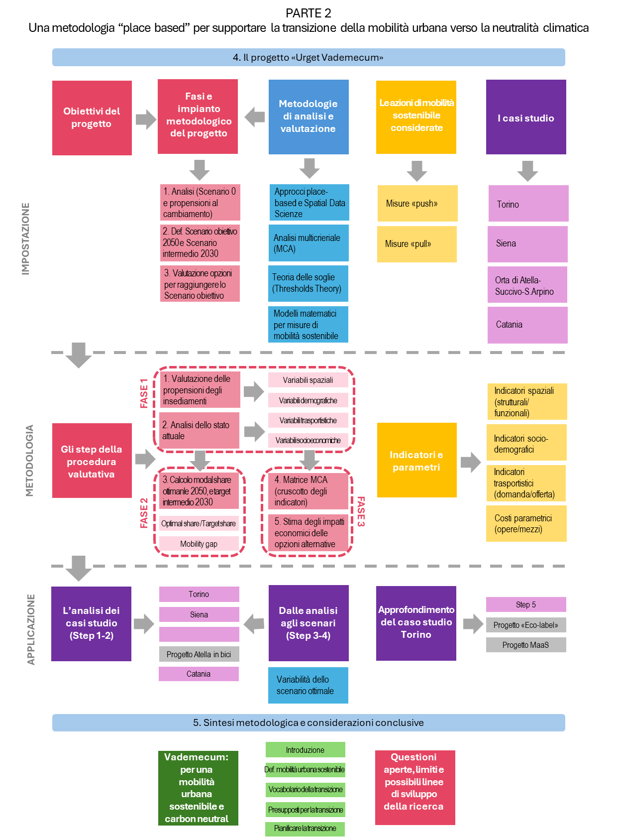

Il progetto “Urget Vademecum”
This chapter presents the methodological framework of the project, conceived to support the transition of urban mobility towards climate neutrality through an approach closely tied to the specific territorial characteristics of each context. The discussion outlines an evaluation procedure articulated in sequential phases, beginning with an analysis of the current state and the propensity for change of settlement systems, and progressing towards the definition of an optimal modal split targeted for 2050, the prioritisation of consistent “pull” measures, and an estimation of the economic impacts of the required interventions.
This procedural architecture is applied to four Italian case studies, selected for their markedly heterogeneous morphological and demographic characteristics. These serve to delineate targeted transition scenarios and to estimate the efficiency of economic resource allocation.
After clarifying the project’s general objectives—reflecting the European goals for a carbon-neutral, clean, and safe mobility system—its operational goals (to provide methodological support for decision-making, planning, and investment programming), and its scientific aims (related both to each discipline involved and to the construction of shared interdisciplinary knowledge on sustainable urban mobility), the three main phases of the procedure are briefly introduced: preliminary analyses, scenario definition, and preliminary cost assessment of the related interventions. These are internally divided into five analytical steps. The chapter then provides an overview of the various methodologies adopted, including GIS-based territorial analyses, Multi-Criteria Analysis (MCA), Threshold Theory, and mathematical regression models.
A dedicated subsection presents the four case study areas used for testing and validating the methodology, representative of recurring settlement conditions in the Italian context: Turin, Siena, the Orta di Atella–Succivo–Sant’Arpino cluster, and Catania. This is followed by a detailed description of the five procedural steps and the compilation of the descriptive sheets for each indicator employed.
The final three subsections are devoted to the application of the first four steps to all case studies and to a more in-depth discussion of the Turin case, the only one where the fifth step has also been implemented.
The chapter further includes thematic boxes on theoretical references concerning city form and travel times, institutional methods for classifying urbanised areas, tools for assessing spatial accessibility and urban proximity, calculations of climate impacts, and an illustration of results from experiments on integrated mobility services. Additional boxes describe pilot initiatives and monitoring activities carried out in two of the case study areas by the local PRIN research units: the promotion of cycling in Orta di Atella–Succivo–Sant’Arpino and the regulation of access to the urban centre through geofencing and the new MaaS (Mobility as a Service) system in Turin.

Obiettivi del progetto
Questa seconda parte della relazione è dedicata ad illustrare la metodologia sviluppata nell’ambito del progetto UV2030-50, a supporto della pianificazione della mobilità urbana, nella sua relazione alla pianificazione territoriale. L’obiettivo è limitare sul breve periodo (2030) e in prospettiva neutralizzare (2050) gli impatti ad essa connessi, essenzialmente derivanti dal modello car-centric ancora prevalente, abbinato a tassi di occupazione dei veicoli molto bassi e all’uso ancora maggioritario di veicoli con motore termico.
Si tratta della parte centrale e più innovativa del progetto di ricerca, volta all’individuazione di criteri significativi e relative soglie, da applicare nella costruzione di scenari di mobilità climaticamente neutra e “pulita” pertinenti all’area urbana interessata, fino alla valutazione delle opzioni economicamente più sostenibili per perseguirli.
Le diverse azioni di mobilità in grado di concorrere al superamento delle criticità attuali sono sottoposte al vaglio delle effettive condizioni operative, che dipendono da:
- le caratteristiche spaziali (strutturali e funzionali) e demografiche degli insediamenti che ne descrivono la maggiore o minore predisposizione verso un’opzione o l’altra, necessarie alla costruzione di uno scenario-obiettivo “sensibile al luogo”;
- le dotazioni infrastrutturali, la domanda e l’offerta di trasporto e i comportamenti di mobilità attuali, che descrivono lo scenario di partenza (scenario 0);
- i costi e l’affordability delle misure che ne condizionano la fattibilità e la penetrazione nel contesto considerato.
Più specificamente, la domanda di ricerca che sottende lo sviluppo di questa parte del progetto è quindi la seguente:
- Alla luce della Strategia per una Mobilità Sostenibile e Intelligente (2020), adottata dalla Commissione europea nell’ambito del Green Deal europeo, che punta a una mobilità urbana climaticamente neutra entro il 2050, e delle altre politiche dell’UE riguardanti città e trasporti sostenibili, quale combinazione di azioni integrate nel campo della mobilità urbana, coerenti con le specificità dei contesti locali, incluse le caratteristiche territoriali, può essere considerata più appropriata ed economicamente efficace per ottimizzare le risorse disponibili al fine di conseguire l’obiettivo di zero emissioni, zero inquinamento e zero incidenti fatali derivanti dai trasporti?
Tale domanda si rispecchia nell’obiettivo generale della ricerca, che può essere così esplicitato:
- definire una metodologia step-by-step in grado di supportare il processo decisionale e il reperimento/indirizzamento dei finanziamenti comunitari e nazionali (fund-raising), selezionando e calibrando misure finalizzate a ridurre/eliminare gli impatti climatico-ambientali e sulla salute umana della mobilità urbana, secondo un approccio place-based.
Si sottolinea che la scelta di considerare le caratteristiche spaziali degli insediamenti urbani, legate non solo all’uso del suolo e all’assetto funzionale ma anche alle variabili morfologiche e strutturali, come parte integrante del processo costituisce un elemento di novità rispetto alle pratiche correnti di pianificazione dei trasporti urbani; nonostante la sua rilevanza - in particolare nel contesto italiano, caratterizzato da un forte policentrismo e da città di taglia e con configurazioni molto diverse - l’approfondimento di tali aspetti è infatti ad oggi pressoché assente negli apparati analitico-conoscitivi degli strumenti di settore, anche nella loro declinazione più recente, espressamente orientata alla sostenibilità, rappresentata dai PUMS.
La Strategia per una Mobilità Sostenibile e Intelligente ha messo chiaramente in luce come l’obiettivo della neutralità climatica al 2050 sia eccezionalmente sfidante per il settore trasporti, in quanto comporta una riduzione delle emissioni climalteranti da esso prodotte del 90% rispetto alla baseline del 1990 (European Commission, 2020). Questo risultato non può essere conseguito affidandosi esclusivamente agli avanzamenti tecnologici - inclusi quelli, pur significativi e necessari, dell’industria automotive - ma richiede strategie e azioni multilivello: da un lato, politiche comunitarie e nazionali volte a favorire il disaccoppiamento (decoupling) tra sviluppo economico e crescita del settore trasporti; dall’altro politiche e strategie locali finalizzate a ridurre la necessità di spostarsi dovuta a una distribuzione squilibrata dei servizi essenziali sul territorio e alla co-mobilità. Un framework concettuale consolidatosi a livello internazionale in relazione al tema della decarbonizzazione dei trasporti, che relativizza, senza trascurarne l’importanza, il ruolo dell’innovazione tecnologica, è sintetizzato nel trinomio Avoid-Shift-Improve (A-S-I – v. paragrafo 2.2.4.1), il quale rimanda a strategie integrate, improntate sul seguente ordine di priorità:
- evitare o ridurre gli spostamenti (in particolare eliminando gli spostamenti forzati dovuti all’indisponibilità di servizi locali e favorendo il ricorso - entro limiti socialmente sostenibili - a servizi e modalità di lavoro/studio a distanza;
- per gli spostamenti “inevitabili”, trasferire (e mantenere una volta raggiunte) quote significative di trasporto privato sulle modalità alternative (soft mobility e trasporto collettivo);
- per la parte “incomprimibile” di spostamenti individuali effettuati con mezzi a motore, migliorare le prestazioni tecniche dei veicoli, in modo da mitigare/neutralizzare i relativi impatti.
In Italia, come dettagliatamente spiegato nella prima parte della presente relazione, la sfida della neutralità climatica appare oltremodo impegnativa, a causa di una dipendenza dall’auto più spiccata che nel resto d’Europa, che trova riscontro nel più alto indice di motorizzazione privata dell’Unione e nel peso ancora sproporzionatamente alto della quota di spostamenti giornalieri effettuata con mezzi privati nella stragrande maggioranza delle aree urbane, in confronto agli altri modi di trasporto. Come emerge anche dai più recenti rapporti sulla mobilità in Italia (v. paragrafo 2.2.2.1 – BOX 3), questa condizione arretrata rispetto agli standard dell’UE si accompagna ad altri punti di debolezza: basso indice medio di occupazione delle automobili circolanti, parco mezzi mediamente molto vecchio, un processo di sostituzione della flotta verso l’elettrico più lento che nella maggior parte degli altri paesi, incidentalità molto elevata (tutti aspetti trattati nel dettaglio nella prima parte della relazione).
La questione fondamentale, ad oggi non affrontata in maniera sistematica, è dunque come colmare il divario fra le specifiche condizioni attuali delle città italiane, estremamente sfavorevoli, e i target ambiziosi (ma necessari, sul fronte climatico, per rispettare l’Accordo di Parigi), condivisi a livello comunitario. Target che includono anche – è opportuno ricordare – l’azzeramento degli incidenti mortali nelle aree urbane entro lo stesso orizzonte 2050 (la cosiddetta Vision Zero).
Le leve per rendere la mobilità urbana più sostenibile e sicura, come si è voluto evidenziare nella prima parte della relazione, sono molte, operanti su più livelli. Esse possono riguardare il funzionamento e l’organizzazione sia delle città nel suo complesso, sia in modo specifico dei sistemi di trasporto, nonché un’ampia gamma di interventi di policy (ad es. relativi a nuove motorizzazioni e ai Sistemi di Trasporto Intelligenti - ITS). Tra queste, assumendo il framework Avoid-Shift-Improve, è imperativo dare priorità alle misure che promuovono modalità di trasporto alternative all’auto privata individuale, includendo la mobilità attiva e la micro-mobilità, il trasporto pubblico, la mobilità condivisa, i servizi di pooling. Tuttavia, la reale possibilità di raggiungere la neutralità climatica è strettamente legata all’attuazione di strategie complessive, congruenti con le condizioni locali e condivise tra diversi attori, e alla possibilità di combinare più opzioni di viaggio in modo competitivo all’uso “automatico” dell’automobile per qualsiasi esigenza di spostamento; possibilità che può essere facilitata da soluzioni avanzate di Mobility-as-a-Service (MaaS), accompagnata da misure restrittive (ma non discriminanti dal punto di vista sociale) per la mobilità privata.
Lo strumento messo a disposizione dall’UE per traghettare le città europee - comuni, aggregazioni di comuni o aree metropolitane - verso una mobilità urbana rispondente agli obiettivi fissati è il Sustainable Urban Mobility Plan (SUMP), recepito nell’ordinamento italiano come Piano Urbano della mobilità Sostenibile (PUMS) dal 2017. A partire da un’analisi aggiornata ed esaustiva dello scenario 0, il SUMP/PUMS, interfacciandosi con gli strumenti di pianificazione territoriale, è dunque chiamato a definire lo scenario desiderato, coerente con i target stabiliti a livello sovranazionale, verso cui tendere attuando la strategia proposta. Secondo le Linee guida per i PUMS (MIT, 2017), tale scenario deve essere articolato in quattro aree tematiche: Efficacia ed efficienza del sistema di trasporti, Sostenibilità energetica e ambientale, Sicurezza stradale e Sostenibilità socioeconomica.
Sebbene sia ancora prematuro un bilancio complessivo sull'efficacia dei PUMS finora attivati in Italia, i dati disponibili suggeriscono che la loro adozione non abbia determinato ad oggi cambiamenti significativi, nemmeno a livello tendenziale, sulle performance di mobilità urbana delle città italiane. Nel periodo quasi decennale dalla loro introduzione, oltretutto funestato dall'emergenza COVID che secondo le aspettative avrebbe almeno dovuto fungere da acceleratore della transizione urbana verso condizioni più sostenibili e resilienti, il tasso di motorizzazione ha infatti continuato a crescere ininterrottamente, mentre non si sono manifestati segnali di cambiamenti strutturali nei comportamenti di mobilità urbana (ISFORT, 2024; ISFORT, 2025). Nonostante che le linee guida italiane per la redazione dei PUMS (MIT, 2017) prevedessero fin da subito, sulla falsa riga di quelle europee, l’identificazione di obiettivi su un orizzonte decennale e monitoraggi periodici sulla base di indicatori misurabili, la persistente centralità dell'auto privata nel sistema di mobilità urbana italiano pone interrogativi sulla capacità degli strumenti finora adottati di incidere effettivamente sulla transizione verso sistemi più sostenibili.
Per rafforzare l’operatività dei PUMS e ridurre il rischio che si risolvano in enunciazioni programmatiche non verificabili, nel 2023 – mentre la presente ricerca era già in corso – il Ministero delle Infrastrutture e dei Trasporti ha pubblicato ulteriori Indirizzi operativi, predisposti con il Politecnico di Milano e condivisi nel Tavolo Tecnico PUMS, rivolti ai comuni dai 50.000 ai 100.000 abitanti, ribadendo che «la definizione degli indicatori… e dei relativi valori target… è fondamentale per il monitoraggio’» (MIT, 2023: 6) e richiedendo in modo più specifico che per ogni indicatore sia riportato il valore al momento dell’adozione (‘tempo zero’), i target di piano (anno 10) e target intermedi (anno 2–3 e anno 5).
Tale impostazione è perfettamente coerente con il progetto UV 2030-50, che a valle dell’obiettivo generale sopra enunciato si prefigge il seguente obiettivo operativo:
- fornire un supporto metodologico al decision making e alla pianificazione urbana e della mobilità sostenibile basato su indicatori misurabili, calcolabili a partire da data-base disponibili ed elaborazioni GIS codificate all’interno della procedura proposta, aggiornabili e complessivamente in grado di supportare l’individuazione di scenari coerenti con i target europei e con le caratteristiche territoriali delle aree urbane considerate (siano esse comuni, aggregazioni di comuni o aree metropolitane).
Lo schema sotto riportato (Fig. 35) rappresenta i passaggi della metodologia UV2030-50:
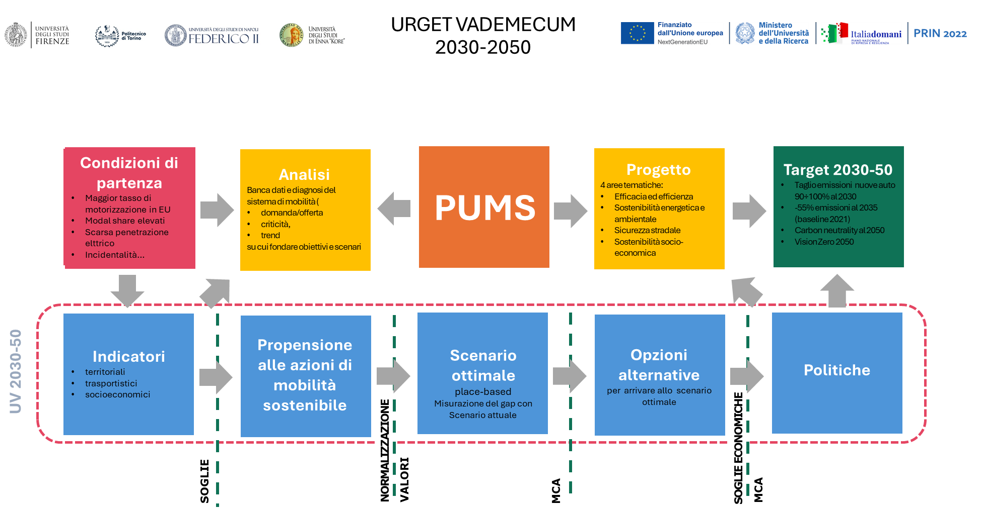
- I passaggi della metodologia proposta
Gli indicatori individuati nel progetto, tarati sul confronto con casi studio reali, forniscono una chiave di lettura delle condizioni di partenza e conducono a una valutazione del grado di “propensione” del contesto analizzato alle diverse azioni di mobilità sostenibile teoricamente disponibili; da questo è possibile derivare uno scenario-obiettivo al 2050, in termini di ridistribuzione modale, non generico né ottenuto in modo astratto mediante scalatura da modelli predeterminati, ma calibrato sulle caratteristiche specifiche di quel contesto. I valori di altri indicatori, raccolti anch’essi nella fase preliminare di analisi, contribuiscono poi, in uno step successivo, a “pesare” le diverse opzioni in grado di realizzare lo scenario ottimale. L’ultimo step consiste nella valutazione delle alternative tecniche sulla base di costi parametrici e soglie economiche, così da fornire un ordine di grandezza orientativo della relativa convenienza economica, utile anche a definire i target intermedi in modo più realistico.
Il passaggio da una fase all’altra comporta operazioni di ottimizzazione/pesatura dei valori degli indicatori, che conferiscono fluidità alla procedura step-by-step.
La metodologia proposta si basa su un approccio quali-quantitativo knowledge-driven e sulla combinazione di diverse metodologie analitiche e strumenti di valutazione, reinterpretati in chiave aggiornata, afferenti a diverse discipline. Più nello specifico, l’analisi geografica su base GIS, un’applicazione innovativa dell’Analisi Multi-Criteriale (Multi-Criteria Analysis, MCA) e un nuovo approccio alla Teoria delle Soglie sono impiegati in sequenza per “operazionalizzare” la procedura in funzione dell’obiettivo generale (centrare i target europei in materia di mobilità urbana sostenibile) e di quello operativo (supportare la formazione dei PUMS) sopra menzionati.
Si delinea così il terzo - e più caratterizzante - obiettivo di questo PRIN: il suo obiettivo scientifico, che compendia più obiettivi disciplinari dei settori scientifici coinvolti e comuni obiettivi di avanzamento interdisciplinare. Ovvero:
a) dal punto di vista degli studi urbani (ambito disciplinare a cui corrisponde il principale settore ERC della ricerca - SH - Social Sciences and Humanities):
- definire nuovi indicatori significativi e relativi valori-soglia secondo un approccio mixed-methods basato sull’uso euristico degli strumenti GIS – riconducibile al concetto di ‘Qualitative GIS’ così come definito da Cope ed Elwood (2009) – per quegli aspetti della struttura e organizzazione funzionale del territorio che possono favorire o sfavorire l’implementazione di azioni di mobilità orientate alla sostenibilità;
b) dal punto di vista delle discipline estimative:
- integrare e applicare le metodologie di valutazione afferenti alle analisi multi-criteriali e all’analisi delle soglie – e lo stesso concetto di “soglia economica” – in relazione all’obiettivo della transizione sostenibile dei trasporti;
c) dal punto di vista degli studi trasportistici:
- integrare metodologie consolidate di analisi della domanda e offerta di trasporto con indicatori relativi alla valutazione degli impatti climatici della mobilità urbana e con i primi risultati delle sperimentazioni dei sistemi MaaS in Italia (con particolare riguardo al caso studio di Torino, oggetto di specifico approfondimento nel PRIN);
d) dal punto di vista delle scienze matematiche:
- sperimentare l’applicazione di tecniche di calcolo/simulazione di tipo stocastico a supporto della pianificazione della mobilità sostenibile;
e) dal punto di vista della convergenza interdisciplinare fra i campi della conoscenza coinvolti nel progetto:
- far interagire metodi, tecniche e linguaggi sviluppatisi in modo autonomo intorno alle problematiche della sostenibilità urbana e dei trasporti, contribuendo alla costruzione di un quadro concettuale e operativo condiviso che integri prospettive territoriali, trasportistiche, ambientali e socioeconomiche e supporti l’elaborazione di strategie place-based per la transizione della mobilità urbana verso modelli più sostenibili;
- combinare in modo innovativo indicatori consolidati (demografici, trasportistici, socioeconomici) con nuovi indicatori sviluppati nell’ambito degli studi urbani, per orientare diagnosi, definizione di scenari-obiettivo, selezione delle misure più pertinenti e monitoraggio degli esiti nel tempo, adottando un impianto valutativo multidimensionale coerente con la complessità delle situazioni locali a supporto alle politiche pubbliche, con particolare riguardo alla redazione e all’aggiornamento dei PUMS.

Fasi e impianto metodologico del progetto
The methodological framework and development phases of the proposed evaluation procedure are discussed here. The first analytical phase focuses on defining the baseline scenario and assessing the urban context’s propensity for sustainable mobility actions, in line with the Avoid-Shift-Improve (A-S-I) framework. Within this phase, specific indicators are selected to capture spatial variables (both morphological and functional), demographic variables (in terms of age distribution), and transport demand variables (such as daily commuting distances) within the settlement, alongside sustainable mobility actions consistent with the local context. These include measures aimed at disincentivizing private vehicle use and promoting low-environmental-impact alternatives. This enables the definition of an appropriate modal share for the 2050 target scenario.
The discussion then moves on to the subsequent steps and evaluation metrics, which integrate transport and socio-economic indicators to identify, through a dedicated MCA matrix, the most suitable transport modes for bridging the gaps between the current and target scenarios. Subsequently, the application of parametric unit costs makes it possible to derive cost-effectiveness curves for the various infrastructure interventions and related services, thus providing a useful tool to support decision-making. Finally, the text outlines the prospect of a further multi-criteria assessment at the end of the process, designed to incorporate additional key variables, such as stakeholder participation and the availability of financial resources for the implementation of urban plans.

Fase 1 - Analisi (Scenario 0 e propensioni al cambiamento)
Fase di selezione/eleborazione degli elementi di input, atti a restituire lo stato attuale e a misurare le “propensioni” di un determinato contesto urbano a implementare “azioni di mobilità sostenibili”, incluse misure push (restrizione della mobilità carrabile) e misure pull (promozione dei modi sostenibili e di modalità d’uso meno impattanti dei mezzi privati), in coerenza con il framework Avoid-Shift-Improve.
In via preliminare, l’attenzione si è focalizzata sui seguenti aspetti, tra loro speculari (e quindi studiati nella loro interdipendenza):
- identificazione delle “azioni di mobilità” (push & pull) suscettibili di condizionamenti derivanti dalle caratteristiche dell’insediamento;
- identificazione delle variabili spaziali (strutturali e funzionali) in grado di favorire o sfavorire le azioni di mobilità;
Su questa base sono stati selezionati gli indicatori atti a quantificare le propensioni dell’insediamento alle azioni di mobilità in ragione delle sue caratteristiche spaziali.
Sono inoltre state approfondite, sulla base della letteratura scientifica e mediante rielaborazione di modelli interpretativi consolidati, due questioni essenziali ai fini dell’attribuzione dei valori agli indicatori prescelti:
- la pertinenza dei diversi modi di trasporto (azioni pull) rispetto alla lunghezza degli spostamenti;
- la classificazione dei diversi gradi di urbanizzazione del territorio in base a parametri (valori soglia) di densità e occupazione di suolo.
Gli assunti di base sono: a) che distanze diverse possono essere coperte efficacemente con modi diversi alternativi all’automobile; b) che il grado di urbanizzazione è uno dei fattori maggiormente incidenti sulla possibilità reale di offrire alternative al mezzo individuale.
Per la determinazione dei valori-soglia degli indicatori territoriali si è fatto riferimento a quattro aree urbane campione, una per ciascuna regione delle università impegnate nel progetto UV2030-50, rappresentative di situazioni insediative ricorrenti in Italia, ma tra loro estremamente diverse. Da nord a sud:
- un grande polo urbano al centro di un sistema metropolitano fortemente attrattivo (Torino);
- una città medio-piccola, relativamente isolata, molto connotata dal punto di vista storico e topografico, che svolge funzione di centro di servizi rispetto a un territorio rurale più ampio (Siena);
- un’aggregazione di piccoli comuni di pianura appartenenti a una grande conurbazione (Orta di Atella, Succivo e Sant’Arpino, ubicati fra Caserta e Napoli),
- una città-porto medio-grande con un’importante appendice industriale separata dal centro principale (Catania).
(Per una descrizione dettagliata dei casi studio si veda il successivo capitolo 4.5).
Al fine di consentire l’ancoraggio territoriale degli indicatori prescelti, si è quindi provveduto a predisporre le basi GIS per ciascuna area urbana campione.
Parallelamente alla scelta degli indicatori territoriali e alla creazione dell’ambiente di lavoro GIS, sono stati individuati:
- due altri indicatori di “propensione” ai diversi modi di trasporto legati rispettivamente alla distribuzione anagrafica della popolazione (variabile demografica) e all’analisi degli spostamenti quotidiani di tipo sistematico per fasce di distanza (variabile trasportistica);
- ulteriori indicatori trasportistici e socioeconomici utili a descrivere le condizioni di partenza (scenario 0) dell’insediamento considerato in termini rispettivamente di domanda/offerta di trasporti e di disponibilità economica al cambiamento.
Gli indicatori selezionati nella fase di analisi – territoriali, socioeconomici e trasportistici – concorrono alla definizione dei primi due step della procedura di valutazione, dedicati alla descrizione dello stato di fatto e al riconoscimento delle potenzialità effettive (propensioni) al cambiamento:
- Step 1 – Valutazione delle propensioni degli insediamenti alle azioni di mobilità sostenibile – variabili spaziali e demografiche;
- Step 2 - Analisi dello stato attuale della mobilità urbana e del contesto socioeconomico.

Fase 2 – Definizione dello Scenario obiettivo (“Optimal share”) al 2050 e dello Scenario intermedio (“Target share”) al 2030
La seconda fase del progetto UV2030-50 ruota intorno all’indicatore più rappresentativo del “posizionamento” di un’area urbana tra car dependency e mobilità urbana sostenibile tarata sul raggiungimento dei target europei al 2050 (carbon neutrality e Vision 0): la ripartizione modale (modal share o modal split). Tale indicatore restituisce la percentuale di spostamenti quotidiani effettuati in un giorno medio entro un’area urbana con i diversi modi, eventualmente raggruppati per macro-categorie (tipicamente: mobilità soft, trasporto pubblico e mezzi privati a motore), rendendo quindi anche visibile l’esito complessivo delle politiche di mobilità adottate per contenere la pressione automobilistica (offerta di trasporto pubblico, regolazione della sosta, gerarchizzazione stradale, ciclabilità, accessibilità pedonale, gestione della domanda, ecc.). Il modal split è stato riconosciuto come «the best indicator for the mobility policy in a city» da EPOMM - European Platform on Mobility Management, rete di governi nazionali rappresentati dai ministeri competenti con sede a Bruxelles, che nell’ambito del progetto EPOMM Plus (2009-2012) ha messo a disposizione uno strumento comparativo online - The EPOMM Modal Split Tool (TEMS) – per rendere confrontabili i dati sulla ripartizione modale delle città europee e supportare il benchmarking delle politiche urbane.
Dal punto di vista della pianificazione, questo si collega all’impostazione dei SUMP/PUMS, che, come sopra ricordato, richiedono di definire indicatori e target per ancorare le strategie e azioni del piano a risultati misurabili e monitorabili nel tempo, creando così i presupposti metodologici per fare del modal share l’indicatore dei risultati che si intendono raggiungere nei diversi scenari temporali (Rupprecht Consult, 2019; MIT, 2017).
Su questi presupposti, la fase 2 del progetto UV2030-50 è dedicata:
- alla definizione di un modal share ottimale (Optimal Share), pertinente allo specifico contesto considerato, derivato dall’interpolazione dei valori di propensione verso i diversi modi di trasporto ottenuti dagli indicatori territoriali, dalla composizione demografica per fasce d’età e dalla ripartizione degli spostamenti quotidiani per fasce di distanza;
- al calcolo del delta (Mobility gap) delle quote di soft mobility, TPL e mobilità privata tra Optimal share e Modal share attuale (uno degli indicatori valutati nella prima fase). Nell’orizzonte della carbon neutrality, e coerentemente all’approccio A-S-I, si assume che la quota di mobilità privata al 2050, ridimensionata rispetto allo Scenario 0, sia coperta da veicoli a emissioni 0;
- al calcolo del modal share traguardo al 2030 (Target Share 2030). Nell’ipotesi teorica di un’evoluzione lineare tra Scenario 0 e Scenario obiettivo, il Target Share corrisponde, per ogni macro-gruppo di opzioni modali (soft mobility, trasporto pubblico, mobilità individuale motorizzata alla somma fra la percentuale attuale e la quota parte del Mobility Gap corrispondente al periodo 2025-2030 (ovvero 1/5 del Mobility Gap totale).
La Fase 2 della ricerca coincide con la definizione del terzo step della procedura valutativa:
- Step 3 – Calcolo del modal share ottimale (Optimal share – OS) e dello scarto con il modal share attuale (MS). Individuazione del target intermedio.

Fase 3 – Valutazione delle opzioni per il raggiungimento dello Scenario obiettivo (2050)
Nell’ultima fase della ricerca, il contributo delle discipline estimative si esprime nell’applicazione in chiave innovativa delle metodologie di analisi multi-criteriale e teoria delle soglie, per fornire indicazioni orientative, ma scientificamente solide, su come colmare il Mobility Gap (ovvero lo scarto fra Optimal Share e Modal Share attuale) con azioni concrete economicamente sostenibili. Ciò per:
- supportare le amministrazioni nella scelta tra alternative per raggiungere l’Optimal Share;
- calibrare gli interventi e i traguardi per le fasi intermedie (es. 2030) mediante un esercizio di backcasting a partire dall’Optimal Share (Robinson, 1990; Dreborg, 1996; Quist & Vergragt, 2006), ricostruendo a ritrose condizioni, misure e sequenze attuative necessarie.
Le metriche utilizzate in questa fase comprendono:
- indicatori trasportistici e socioeconomici considerati nella fase analitica e non utilizzati per la determinazione dell’Optimal share;
- i costi parametrici unitari delle categorie di opere corrispondenti alle “azioni di mobilità sostenibile” pertinenti al caso di studio.
I primi sono incrociati con le alternative dei modi di trasporto in una matrice di valutazione che, sulla base di determinati range di valori soglia stabilisce su qualii conviene puntare per colmare il Mobility Gap. (Step 4)
Applicando i costi parametrici unitari a diverse alternative precedentemente individuate si definiscono le curve di convenienza economica degli interventi di infrastrutture e servizi, utili a orientare le scelte verso l’una o l’altra alternativa (Step 5)
Un sesto step, non trattato in questa relazione, può essere ipotizzato a conclusione del processo, nella forma di un’ulteriore valutazione multicriteriale, che tenga conto, oltre che delle risultanze dello Step 5, di fattori di natura diversa, emersi nel confronto con gli stakeholder, nei momenti di partecipazione previsti durante la formazione dei PUMS, o relativi, ad es., alla disponibilità di fondi statali o comunitari messi a bando, ecc.
Uno schema rappresentativo delle fasi sopra descritte e della procedura step-by-step da esse delineata (inclusa l’ultimo ipotetico Step 6) è rappresentato nello schema riportato qui sotto.
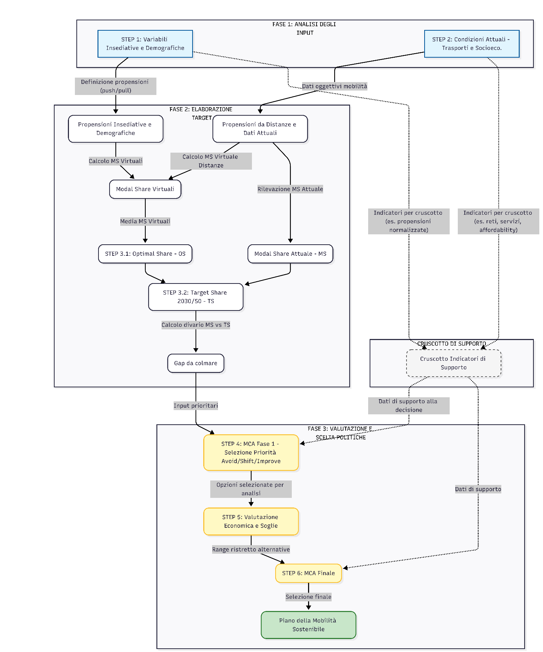
- Schema concettuale delle fasi della ricerca e dei relativi step della procedura valutativa proposta.

Metodologie di analisi e valutazione
The methods and approaches used in the proposed evaluation procedure are examined with reference both to their historical evolution and to their application to mobility studies. These include: Spatial data science (GIS-based analyses for the construction of territorial knowledge); Multi-criteria analysis; Threshold theory; Mathematical regression models (scenario variability).

La costruzione della conoscenza territoriale: approcci place-based e Spatial Data Science
Introduzione
Nella storia, relativamente breve, della disciplina urbanistica il tema dell’analisi - e della sua relazione con il progetto - ha assorbito un ampio spettro di dibattiti accademici e professionali.
Oggi la necessità di tale fase può essere data per scontata. Essa appartiene alla natura originaria delle esperienze che hanno fondato la moderna scienza del territorio - si pensi al lavoro di Patrick Geddes all'inizio del '900 (Ferraro, 1998) - ed è in quel contesto che il concetto di analisi si afferma e si consolida. Non possiamo però evitare di constatare come gli strumenti, teorici e tecnici, che nel tempo si sono succeduti rendano l’analisi differente in diversi momenti e come influiscano in maniera significativa nella relazione fra analisi e scelte e, non meno importante, nella relazione fra gli studi e quella condivisione allargata delle scelte che l’urbanistica richiede per principio, essendo decisione di natura collettiva.
Fatta questa premessa, va chiarito che queste brevi note si occuperanno non del tema analisi in generale, per il quale ci vorrebbe ben altra ampiezza di trattazione, ma di come si è evoluta tale fase grazie a dati, tecniche, tecnologie riconducibili sotto l’ampio ombrello dei sistemi informativi territoriali. Evidentemente anche con questa specifica si tratta di un capitolo di studi che richiederebbe molto più spazio e approfondimento, ma qui lo scopo è tratteggiare rapidamente un percorso evolutivo che collochi la contemporaneità, in una prospettiva storica e con qualche considerazione rapida su prospettive e problematiche.
Come primo passo va ricordato che l'analisi urbana e territoriale che utilizza i sistemi informativi geografici - utilizzeremo l’acronimo inglese GIS, ormai di uso comune anche nel nostro contesto - rappresenta un approccio metodologico complesso e non meramente un insieme di strumenti tecnici, o di dati alfanumerici ben conservati in database. Stiamo infatti trattando di una pratica di ricerca che integra dati caratterizzati da una componente spaziale e strumenti che permettono il rilevamento, la conservazione e l’organizzazione di grandi volumi di dati. A questi associa capacità di calcolo avanzate utili a far emergere e verificare relazioni fra dati e fenomeni geograficamente collegabili, ma soprattutto capacità di ragionamento spaziale utile a generare nuove ipotesi sulla complessità urbana. In questo senso rimane valida la definizione di Mogorovich e Mussio che li definisce come “il complesso di uomini, strumenti e procedure (spesso informali) che permettono l’acquisizione e la distribuzione dei dati nell’ambito dell’organizzazione e che li rendono disponibili, validandoli, nel momento in cui sono richiesti a chi ne ha la necessità per svolgere una qualsivoglia attività” (Mogorovich & Mussio, 1988).
Di tale definizione è interessante notare come tratti di informazione finalizzata, di un insieme di relazioni fra attori - in cui anche le tecnologie sono attori - e di una componente informale nella costruzione di conoscenze analitiche, che non per questo sono meno scientifiche. Questo approccio si caratterizza per varie dimensioni, fra le quali vale la pena sottolinearne tre: una componente esplorativa che precede e informa l'ipotesi formale di analisi, dimensione che può essere definita euristica ed abduttiva; una prospettiva place-based che valorizza la specificità territoriale; una natura che combina linguaggi e metodi in ottica fortemente transdisciplinare.
Nel contesto della pianificazione urbana, inclusa la redazione di piani per la mobilità, questa tipologia di analisi assume un ruolo cruciale per identificare pattern spaziali e relazioni territoriali non immediatamente evidenti, supportando così processi decisionali informati da evidenze empiriche geograficamente situate (UCGIS, 2025).
Metodi e teorie. Alle origini di due atteggiamenti
Questo paragrafo non ha la pretesa di ricostruire una traiettoria storica relativa ai GIS ed alla loro natura. Semplicemente prende in prestito due note vicende culturali per spiegare una differenza fondamentale fra due approcci ai GIS e al loro uso in termini analitici, ma soprattutto progettuali.
Come scritto in precedenza i GIS non sono solo dati, né tanto meno software. La questione più importante, infatti, risiede nel modello di analisi che si ha in mente quando li progettiamo.
Per illustrare due possibilità ricorriamo a due studi sul territorio che si ponevano due obiettivi molto diversi e nati ben prima delle moderne tecniche geomatiche. Eppure, entrambi intrattengono con esse una relazione significativa.
Non è infrequente imbattersi in scritti che indicano il noto studio di Ian McHarg per la Richmond Parkway a Staten Island del 1968, o più in generale i casi studio presentati nel suo manifesto Design with Nature del 1969, come progenitori dei GIS, visto l’uso della tecnica dell’overlay (Steinitz et al., 1976). In sostanza, come noto, McHarg sovrappose una notevole serie di layer informativi - disegnati su fogli trasparenti -, per leggere le relazioni geografiche fra le informazioni monodisciplinari in essi contenute. La conoscenza scientifica sul territorio oggetto di studio veniva così scomposta per singoli livelli informativi disciplinari, per poi venire ricomposta con la finalità di individuare la soluzione per il tracciato della parkway con il minore impatto ambientale. La logica era semplice quanto ingegnosa: attraverso la sovrapposizione di campiture grigie - che indicavano criticità e potenzialità - si creava un meccanismo semi-automatico per arrivare alla decisione finale. Questa era il risultato, sostanzialmente geografico, della stratificazione di informazioni. Il rapporto fra il rilievo e l’accumulo dei dati e la relazione fra di essi dipendeva sostanzialmente dalle posizioni - le coordinate geografiche -, mentre il rapporto con la decisione finale era neutro, questa derivava in senso stretto dal metodo. L’obiettivo era semplicemente quello di trovare la soluzione meno impattante, ma non partendo da una ipotesi iniziale, bensì solo da condizioni che possiamo definire, oggettive.
Il tema della scomposizione e ricomposizione di strati informativi multidisciplinari non era però nuovo negli anni di Design with Nature, circa un secolo prima Alexander von Humboldt lo aveva utilizzato nei suoi viaggi americani e nelle teorie di analisi del paesaggio (Nature Ecology & Evolution, 2019) - uno dei capolavori grafici che lo illustrano è la celebre tavola del Chimborazo pubblicata nel 1805 a Parigi ed incisa da Louis Bouquet. Humboldt però aveva un atteggiamento sostanzialmente differente rispetto a McHarg, se infatti l’overlay riportava la frammentazione informativa ad una sintesi strutturalista, il metodo di Humboldt ricomponeva la complessità cercando di dar ragione delle relazioni non solo geografiche - ovvero derivanti dalla sovrapposizione per posizione -, ma logico sistemiche. McHarg cercava un minimo comune denominatore, Humboldt una struttura come danza di parti interagenti, secondo la definizione che molti anni dopo avrebbe formulato Gregory Bateson (1979).
I due casi citati, va ribadito, sono solo una scusa per un ragionamento sullo sviluppo dei sistemi informativi. Li citiamo in quanto di aiuto, perché se l’overlay è una delle sicure origini delle tecniche GIS, facendo riferimento alla capacità di accumulo di informazione e di calcolo semi-automatico, la tavola di Humboldt è di fatto un database relazionale, se pure analogico. Bouquet restituì graficamente un concetto rivoluzionario, ovvero che il mondo non è fatto di oggetti isolati, ma di relazioni e che queste sono misurabili.
Dalla teoria alla pratica. Evoluzioni dei sistemi informativi territoriali
Nella prospettiva di queste note possiamo definire l’analisi urbana e territoriale GIS come un processo attraverso il quale dati geografici eterogenei vengono integrati, elaborati e visualizzati per rivelare pattern, relazioni e strutture che supportano sia la generazione di nuove ipotesi interpretative che la validazione di teorie esistenti sulla città e sul territorio. L’elemento più interessante di tale definizione è, per quello che abbiamo appena detto, la relazione. Se infatti le prime esperienze GIS permettevano di descrivere lo spazio mediante variabili discrete - molte e complesse con grande avanzamento degli studi sul territorio -, oggi la disponibilità di dati, la capacità di calcolo e l’elaborazione teorica degli ultimi anni, consentono di interpretare il sistema città/territorio rivelando le sue proprietà emergenti. Possiamo così studiare come ogni intervento su una sua parte - nell’esempio una nuova highway - inneschi una danza di reazioni nelle altre componenti - sociali, ambientali, percettive -, le cui trasformazioni possono essere analizzate e, se non pienamente controllate, almeno reindirizzate laddove emergano effetti negativi.
Con un salto molto lungo, dai primordi dei sistemi GIS arriviamo dunque alla forte integrazione transdisciplinare che viene letta con il termine di spatial data science.
Tale transdisciplinarità è appunto un suo carattere distintivo che riconosce come i fenomeni urbani non appartengano ad un solo dominio disciplinare - geografia, urbanistica, pianificazione, ecc. -, ma richiedano il concorso di prospettive dalla sociologia, dall'economia, dall'ecologia, dalle scienze della mobilità e da quelle ambientali (Batty, 2013). Il GIS diviene così un linguaggio comune che consente di comunicare, condividere dati e validare interpretazioni (du Toit et al. 2025).
Volendo, in estrema sintesi indicare alcuni elementi che caratterizzano questo approccio potremmo dire che esso si articola attraverso una sinergia di metodologie computazionali e capacità interpretative, che possono essere ricondotte a quattro pilastri fondamentali:
- infrastruttura e data engineering: L’utilizzo di tecnologie geospaziali avanzate - GIS, remote sensing, GPS - e pratiche di data wrangling - pulizia e preparazione dei dati - per l'acquisizione e la trasformazione di dataset eterogenei e multiscalari in architetture informative coerenti, superando la frammentazione dei dati urbani grezzi;
- analisi esplorativa e pattern recognition: un’attività euristica volta alla scoperta di configurazioni spaziali e alla rilevazione di cluster. Tale pratica identifica centri di gravità, dispersioni e anomalie – ad esempio hotspot di fenomeni particolari o aree di segregazione - permettendo di visualizzare come i fenomeni si aggreghino geograficamente rispetto ai modelli attesi. Attività definita euristica perché parte spesso da ipotesi formulate dai ricercatori ed utilizza le tecniche ed i dati per una loro conferma o smentita in un’ottica abduttiva;
- statistica spaziale: la quantificazione rigorosa delle relazioni di prossimità attraverso lo studio dell'autocorrelazione spaziale. Questo pilastro permette di verificare scientificamente se i processi urbani - dalla mobilità alla fragilità sociale ecc. - seguono logiche di dipendenza geografica o di dispersione casuale, validando le ipotesi di correlazione tra variabili differenti;
- modellistica predittiva e sintesi complessa: l'integrazione di spatial data mining e algoritmi di machine learning per l'identificazione di associazioni non lineari e la classificazione di fenomeni emergenti in dataset di grandi dimensioni. Tali strumenti consentono di passare dalla descrizione dello stato di fatto alla previsione di scenari evolutivi della complessità urbana, un passaggio che naturalmente pone alcune problematicità e che oggi richiede ampie sperimentazioni.

Il valore della spatial data science risiede nel fatto che queste operazioni rappresentano un dialogo iterativo con i dati: l'analista osserva pattern emergenti, formula domande successive, e progressivamente costruisce una comprensione della complessità territoriale. Questa modalità di scoperta è particolarmente preziosa in contesti di innovazione urbana e pianificazione, dove la novità dei problemi - ad esempio, la transizione verso mobilità sostenibile - richiede di evitare il ricorso esclusivo a schemi interpretativi consolidati e di affidarsi in maniera strutturalista ad un determinismo delle decisioni come portato dei dati. Il territorio è infatti una trama di messaggi. Il dato non è misura di un peso, ma “differenza che genera differenza” (Bateson,1972) e richiede di essere letto in relazione ricorsiva.

Un approccio fortemente locale per la mobilità sostenibile
Un principio metodologico centrale nell'analisi urbana spaziale qui descritta è l'approccio place-based. Ciò che interessa infatti non è l'applicazione di modelli generici a uno spazio letto su un grafico cartesiano, bensì l'identificazione delle specificità territoriali e contestuali che caratterizzano un milieu (Fioretti et al., 2020). Nel quadro della ricerca oggetto di queste note, questo significa che l'analisi non mira a formulare leggi universali sulla mobilità urbana, ma a comprendere come, in specifici contesti territoriali, i fattori geografici, demografici, socioeconomici e trasportistici interagiscono per generare i pattern di mobilità osservabili.
L'approccio place-based comporta anche il riconoscimento che le fonti di conoscenza territoriale non coincidono esclusivamente con i dati quantitativi ufficiali. Esiste un capitolo sulle informazioni qualitative che rappresenta un'evoluzione metodologica che integra in sistemi GIS conoscenze locali, saperi taciti, percezioni e rappresentazioni soggettive dello spazio urbano (Pfeffer et al., 2011).
Se tutto questo viene messo in relazione ai contenuti che sono tipici della pianificazione della mobilità è evidente come la fase conoscitiva che li caratterizza sia supportata da sistemi GIS attraverso un complesso strutturato di indicatori che non sono semplici numeri, ma rappresentazioni mediate e territorialmente ancorate di dimensioni critiche della mobilità.
A titolo esemplificativo possiamo citare alcune delle dimensioni che un’analisi spaziale place-based può evidenziare:
- accessibilità e connettività;
- qualità ambientale;
- equità socio-territoriale;
- prestazioni e potenzialità del sistema trasportistico e di mobilità dolce;
- forme urbane.
Per ciascun indicatore possiamo:
- disaggregare l'informazione territorialmente, evitando di nascondere disparità significative dietro medie urbane;
- rivelare pattern spaziali non ovvi, quali ad esempio aree periferiche con bassa accessibilità simultaneamente alla rarefazione di servizi essenziali, ecc.;
- identificare correlazioni territoriali tra fenomeni apparentemente indipendenti;
- verificare scelte di policy in relazione alla concentrazione di disuguaglianze nella mobilità.
Breve conclusione
Questo testo ha come obiettivo di aprire alcune prospettive, ma non costituisce certamente una conclusione esaustiva sulle potenzialità dell’analisi spaziale, né applicata alla sola mobilità, né tanto meno in generale. Ciononostante, proponiamo una breve sintesi riepilogativa che integri nel ragionamento alcuni elementi di criticità; questi devono essere quantomeno considerati nello svolgimento di analisi che sfruttano le potenzialità qui descritte.
Premettiamo che qualunque tipo di ricerca che sfrutti le potenzialità di tecniche di analisi geografica non può prescindere da una riflessione metodologica che riconosca la rappresentazione cartografica come un costrutto sociale. Un costrutto che incorpora scelte di codifica e che necessita di una lettura critica: il GIS non è un microscopio che ingrandisce elementi della realtà altrimenti non osservabili, ma un'interfaccia che media la relazione tra osservatore e territorio.
Detto ciò possiamo riassumere alcuni caratteri distintivi dell'analisi urbana spaziale, in buona parte già trattati precedentemente.
Prima di tutto ricordiamo che essa ha natura esplorativa e generativa. Non applica - o non dovrebbe applicare - pedissequamente modelli preesistenti, ma produce scoperte circa la struttura e la dinamica territoriale.
Integra scale geografiche. Ovvero riconosce che i fenomeni urbani operano contemporaneamente a livelli differenti e che la comprensione richiede la capacità di transitare tra tali scale.
Combina dati eterogenei, che vanno integrati per diversa provenienza, tipologia e temporalità, per produrre una rappresentazione unificata dello spazio geografico.
È orientata in senso transdisciplinare e quindi favorisce la convergenza di expertise diverse attorno a problemi complessi, utilizzando il GIS come linguaggio tecnico comune.
È ancorata al territorio. Produce dunque conoscenza che è sempre situata in contesti specifici; riconosce pertanto l'importanza delle specificità locali e dunque evita generalizzazioni aprioristiche.
Al netto di tali potenzialità evidentemente rimangono limiti da considerare. Anche in questo caso con una lista poco più che accennata possiamo indicarne alcuni.
Prima di tutto, per quanto dati e modelli possano essere raffinati, è inevitabile una riduzione della complessità del reale. Ogni analisi, infatti, tende a sottolineare l'omogeneità territoriale all'interno di cluster, piuttosto che la diversità. In sostanza l’analisi spaziale tende ad identificare aree simili dal punto di vista quantitativo, con il rischio di mascherare differenziazioni qualitative e sociali importanti.
La rappresentabilità della dimensione qualitativa e relazionale dello spazio è per altro un problema sempre aperto. Qualsiasi rappresentazione GIS rende molto agevole l’evidenziazione di fenomeni discretizzabili e quantificabili nello spazio tridimensionale, ma rimane problematico il trattamento di dimensioni quali le relazioni sociali, o la memoria territoriale. Tutto quello che indica il termine milieu, o la nota espressione genius loci, tende a sfuggire all’ontologia formale dei GIS.
Va infine sempre considerata con attenzione la significatività statistica delle indagini in contrapposizione con la loro rilevanza pratica. L’analisi spaziale può identificare pattern statisticamente significativi che tuttavia hanno importanza pratica limitata per le decisioni di pianificazione; occorre una mediazione continua tra rigore scientifico - che ovviamente rimane essenziale - e pertinenza operativa.
Vi è per concludere un rischio insito nelle modalità di comunicazione dei risultati. La sofisticatezza estetica che oggi hanno raggiunto le geovisualizzazioni può conferire un'aura di oggettività a rappresentazioni che contengono scelte interpretative non sempre rese esplicite (Farinelli, 2018). Tema sempre rilevante nella comunicazione, ma tanto più quando tale comunicazione è a servizio di scelte di pianificazione, ovvero di questioni che attengono ad una collettività allargata.
Nel contesto specifico della ricerca PRIN su mobilità urbana sostenibile, la forma di spatial data science che utilizza tecniche GIS, è evidentemente una metodologia operativa fondamentale per la costruzione di scenari di mobilità. In tale cornice, questi ultimi sono infatti sostenuti da analisi con una forte base territoriale e capaci di tradurre obiettivi astratti di sostenibilità in strategie e interventi specifici per ogni singolo contesto urbano, identificati attraverso l'analisi rigorosa di indicatori geografici integrati. Tale obiettivo è raggiungibile, tuttavia, solo tenendo in mente quanto sia essenziale un approccio transdisciplinare, una forte integrazione di una dimensione tecnico-spaziale con una costante attenzione al contesto locale e con uno sguardo attento ai valori sociopolitici.

Analisi multicriteriale (Multi-Criteria Analysis)
Introduzione
Gli esseri umani sono costantemente impegnati nel prendere decisioni; questo processo è una componente fondamentale della loro natura. Alcune scelte sono semplici e comportano conseguenze limitate per la vita quotidiana, mentre altre possono influenzare in modo significativo le vite di individui, comunità o intere nazioni. Nel corso degli anni sono stati ideati e perfezionati diversi metodi di analisi multicriterio, finalizzati a supportare il decisore nell’organizzazione e nella sintesi di informazioni complesse e spesso eterogenee, che caratterizzano decisioni articolate. Le tecniche sviluppate condividono l’obiettivo di mettere il decisore nella condizione migliore per valutare se affrontare o meno una determinata scelta.
Si possono distinguere due fasi: la valutazione, necessaria per formulare un giudizio condivisibile basato sulla raccolta e sull’interpretazione delle informazioni e sulla definizione delle alternative; e la decisione, che riguarda il momento in cui istituzioni o amministrazioni locali assumono una scelta. La fase di valutazione è un processo di natura tecnica, il più oggettivo possibile, mentre la fase di decisione è di natura politica e si conclude con l’assunzione di responsabilità nei confronti degli attori coinvolti e del territorio.
Per assicurare un approccio interattivo nella definizione delle politiche di governo del territorio, è fondamentale riconsiderare ruoli e modalità dell’azione pubblica e della partecipazione nella governance a tutti i livelli. In questo processo complesso, che coinvolge numerose variabili e attori, le fasi di valutazione/scelta delle alternative e di decisione rivestono un’importanza cruciale. Per garantire che i processi decisionali siano supportati dalla partecipazione attiva degli attori coinvolti, è inoltre necessario adottare strumenti capaci non solo di rappresentare e formulare problemi di interesse comune, ma anche di sviluppare scenari futuri condivisi. In questo modo è possibile configurare e valutare piani e politiche in modo collaborativo ed efficace.
In questa prospettiva sono stati sviluppati i Sistemi di Supporto alle Decisioni (DSS), concepiti all’inizio degli anni ’70 come sinergia tra intelligenza umana e tecnologie interattive, finalizzata alla risoluzione di problemi complessi. Numerosi autori hanno esplorato questo processo decisionale, implementandolo e adattandolo a molte applicazioni rilevanti (cfr. Saaty, 1980; Roy & Bouyssou, 1993; Malczewski, 1999). L’Analisi Multicriteri (AMC) si è rivelata uno strumento potente per affrontare i problemi intrinseci di un DSS: da una revisione della letteratura sul decision making a criteri multipli (MCDM) emerge che, in particolare dal 2005 in poi, vi è stato un forte incremento di articoli e pubblicazioni sui DSS con riferimento specifico ai metodi AMC (Zavadskas et al., 2017).
Spesso la risoluzione di problemi reali richiede la considerazione di diversi punti di vista in competizione, essenziali per giungere a una decisione ragionevole. In teoria, una decisione può essere definita come una scelta effettuata sulla base delle informazioni disponibili o come un metodo di azione finalizzato a risolvere un problema specifico. In ambito pratico, l’AMC viene utilizzata per valutare le opzioni disponibili, selezionare la soluzione preferita o ordinare le alternative dalla migliore alla peggiore, guidando il decisore verso l’alternativa più razionale e permettendo di allocare risorse limitate tra interessi concorrenti (Basílio et al., 2022).
Evoluzione dell’Analisi Multicriteriale
Una breve storia degli strumenti a criteri multipli per il processo decisionale (MCDM, Multiple Criteria Decision Making) è fornita dalla Società Internazionale di MCDM, il cui sito è consultabile tramite web e riporta una breve storia dell’AMC oltre ad una cospicua bibliografia.
A titolo esemplificativo, la Fig. X riporta uno schema tratto da (Basílio et al., 2022), che rappresenta l’evoluzione dei temi costruiti con le parole chiave degli autori dagli anni ’70 ad oggi.
Nonostante la vasta gamma di approcci disponibili, è importante notare che nessun metodo è universalmente applicabile o ideale per ogni contesto decisionale. Di conseguenza, diverse tecniche multicriteriali possono portare a suggerimenti di scelta differenti. La selezione di una tecnica di supporto alle decisioni pertinente al problema specifico diventa essenziale, poiché solo un approccio scelto in modo appropriato consente di acquisire la risposta corretta che riflette le preferenze del decisore. I metodi di analisi multicriteri trovano applicazione in numerosi ambiti decisionali, tra cui (Basílio et al., 2022).
Fattori comuni
Nonostante i numerosi approcci presenti in letteratura, la maggior parte dei metodi di MCA condivide alcune componenti fondamentali che sono di seguito specificate:

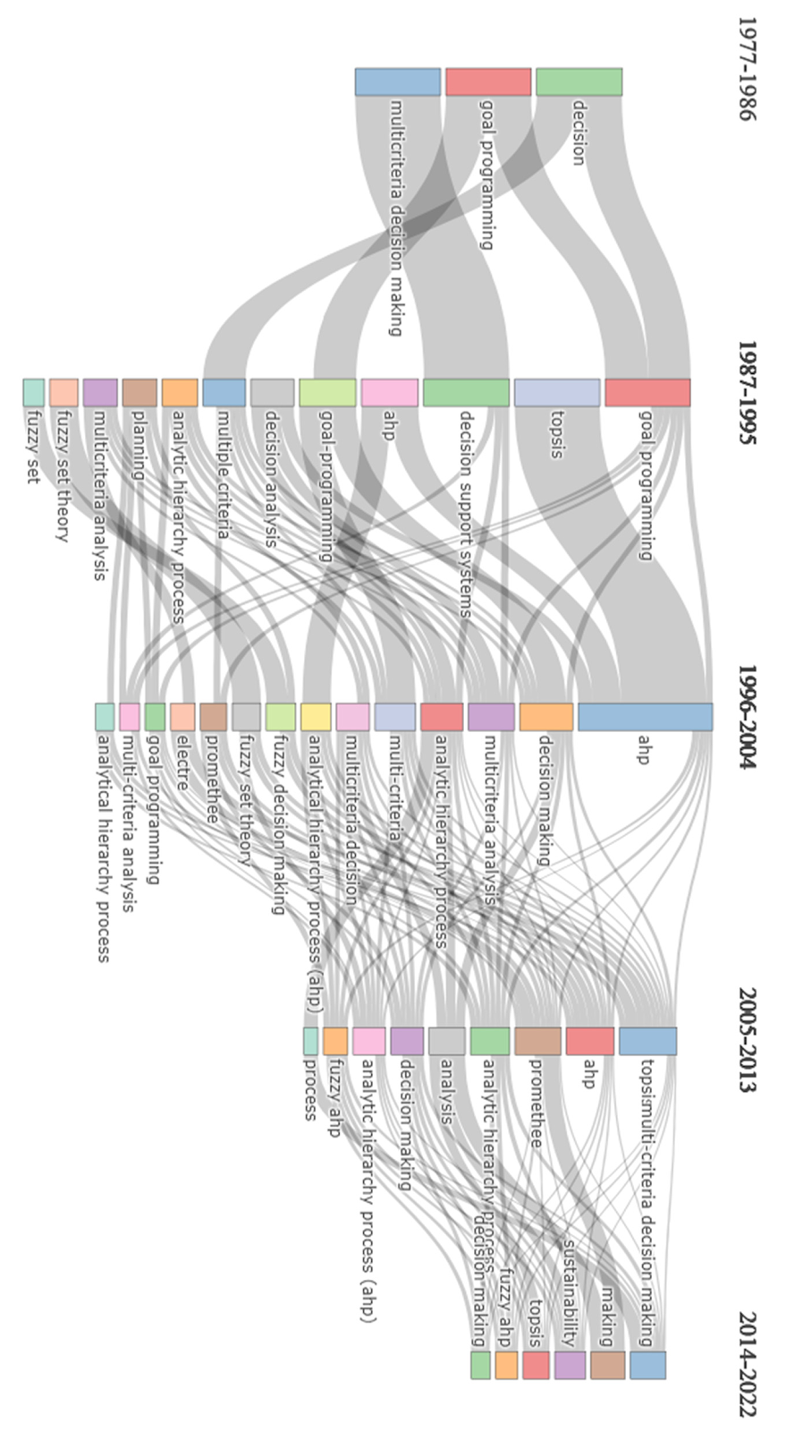
- Ambiti di applicazione dei metodi MCA
Tecnologie dell'informazione e della comunicazione | Business intelligence | Analisi del rischio ambientale | Valutazione dell'impatto ambientale e scienze ambientali | Gestione delle risorse idriche
Gestione dei rifiuti solidi | Telerilevamento | Gestione del rischio di inondazioni | Valutazione delle tecnologie sanitarie | Sanità
Trasporti | Ricerca sulle nanotecnologie | Cambiamenti climatici | Energia | Diritto e politica internazionale
Diritto e politica internazionale | Risorse umane | Gestione finanziaria | Performance e benchmarking | Selezione dei fornitori
E-commerce e m-commerce | Agricoltura e orticoltura | Ingegneria chimica e biochimica | Valutazione del software | Selezione delle reti
Istruzione e politiche sociali | Riscaldamento/condizionamento su piccola scala | Sistemi di gestione dell'energia su piccola scala | Sicurezza pubblica
- Definizione del problema e degli obiettivi : chiarendo lo scopo, i confini, i vincoli e la portata della decisione. (Keeney & Raiffa, 1976; Belton & Stewart, 2002)
- Individuazione degli stakeholder e raccolta delle preferenze: Identificando i decisori, i portatori d’interesse e le modalità di partecipazione; raccogliendo preferenze e valori. (Roy, 1993; Belton & Stewart, 2002)
- Definizione delle alternative: elencando le opzioni praticabili e descrivendole chiaramente. (Figueira et al., 2005)
- Selezione e definizione dei criteri: scegliendo criteri rilevanti, non ridondanti e misurabili; definendone l’aspetto semantico, metrico e di relazione (Acampa, 2019).
- Misurazione e raccolta dei dati: quantificando le prestazioni delle alternative sui criteri (misure empiriche, esperte o valutazioni soggettive). (Malczewski, 1999; Figueira et al., 2005)
- Normalizzazione e trattamento dell’eterogeneità: rendendo comparabili scale diverse (normalizzazione, trasformazioni, utilità). (Belton & Stewart, 2002; Zavadskas et al., 2017)
- Assegnazione dei pesi e modellazione delle preferenze: determinando l’importanza relativa dei criteri (pesatura diretta, AHP, swing, elicitation). (Saaty, 1980; Roy, 1996)
- Aggregazione e calcolo della preferenza: applicando il metodo di aggregazione (somme pesate, outranking, metodi basati su dei punteggi o vincoli) per ottenere ranking o scelta. (Roy & Bouyssou, 1993; Figueira et al., 2005)
- Analisi di sensibilità e robustezza: testando come varia la soluzione al variare di pesi, dati o assunzioni; identificare soluzioni robuste. (Belton & Stewart, 2002; Zavadskas et al., 2017)
- Interpretazione e supporto alla decisione: presentando i risultati ai decisori con visualizzazioni, scenari e raccomandazioni; discutendone le implicazioni pratiche e politiche. (Belton & Stewart, 2002; Malczewski, 1999)
- Implementazione e monitoraggio. attuando la decisione scelta e monitorando gli esiti e i feedback per eventuali revisioni. (Keeney & Raiffa, 1976; Figueira et al., 2005)
Classificazione
La letteratura sui metodi decisionali a criteri multipli (MCDM) identifica due principali categorie, in base alle diverse interpretazioni del termine "criterio" e ai vari approcci analitici sviluppati nel tempo (Santini & Pozzobon, 2023). Questa suddivisione riflette la complessità e la varietà dei processi decisionali, che devono considerare molteplici fattori:
- “Multi Objective Decision Making” (MODM), ovvero processo decisionale multi-obiettivo: si concentra sulla definizione di obiettivi da raggiungere, come ad esempio minimizzare i costi e le emissioni o massimizzare l'accessibilità e la sicurezza. Vengono poi identificate le alternative di intervento e valutate in base al loro grado di raggiungimento degli obiettivi prefissati. Questo approccio è particolarmente utile quando gli obiettivi sono in conflitto tra loro e occorre trovare un compromesso ottimale.
- “Multi Attribute Decision Making” (MADM), ovvero processo decisionale multi-attributo: le alternative vengono valutate in base a una serie di attributi o criteri, a ciascuno dei quali viene assegnato un peso in base alla sua importanza relativa. Questa metodologia consente di confrontare e classificare le alternative in modo strutturato, andando oltre la semplice analisi costi-benefici.
Come evidenziato nella letteratura, i due approcci presentano differenze significative nelle loro motivazioni e negli strumenti utilizzati (Voogd, 1983). Quando si opera in uno spazio decisionale continuo, si ricorre a tecniche di Multi-Objective Decision Making (MODM), come la programmazione matematica con molteplici funzioni obiettivo. In questo contesto, il processo decisionale inizia con un numero potenzialmente illimitato di soluzioni, culminando nell'ottimizzazione di una funzione soggetta a vari vincoli. Al contrario, i metodi di Multi-Attribute Decision Making (MADM) si concentrano su spazi decisionali discreti, dove le alternative sono già definite. In questo caso, tutte le possibili opzioni sono chiaramente stabilite all'inizio del processo, e la scelta della soluzione migliore avviene in base a criteri predefiniti (Malczewsky, 1999). In sintesi, mentre i metodi MADM si basano su un insieme limitato di alternative già definite, i metodi MODM esplorano un ampio ventaglio di soluzioni per arrivare all'ottimizzazione. Entrambe le metodologie possono essere applicate in diversi ambiti decisionali, come la pianificazione dei trasporti, la gestione delle risorse naturali, la progettazione di prodotti e servizi, ecc., e possono essere ulteriormente classificate in base all’entità del gruppo di decisori (singolo o di gruppo) ed in base alla tipologia del processo. In questo ultimo caso, il processo decisionale può essere suddiviso in decisioni deterministiche, decisioni probabilistiche e decisioni “sfocate”, notoriamente indicate nel linguaggio specialistico come “fuzzy decision” (Malczewsky, 1999).
Oltre a queste, i metodi MCDM possono essere ulteriormente classificati in due grandi categorie basate sulla loro logica operativa:
- Algoritmi Compensativi: Questi metodi consentono di bilanciare i punteggi dei vari criteri, permettendo che un punteggio elevato in un criterio possa compensare un punteggio basso in un altro. Questo approccio è utile quando si desidera ottenere un punteggio complessivo che tenga conto di tutte le alternative e criteri in modo integrato.
- Metodi di Surclassamento (Outranking): Questi metodi si basano su relazioni di preferenza tra le alternative, stabilendo se una alternativa surclassa un'altra rispetto a determinati criteri. In questo caso, non si cerca una compensazione diretta, ma piuttosto si determina quali alternative sono superiori rispetto ad altre in base a un insieme di criteri, creando così una gerarchia di preferenze.
Sebbene in letteratura vi siano alcune sfumature e diverse proposte di classificazione delle metodologie di AMC, in generale le distinzioni descritte sono universalmente riconosciute e permettono di scegliere il metodo più adatto in base alla natura del problema decisionale e alle preferenze dei decisori.
Metodi
Di seguito è riportata una lista non esaustiva, ma che comprende comunque le metodologie di AMC più diffuse a livello internazionale. Si rimanda all’ampia letteratura sul tema per una trattazione più approfondita:
- WSM (Weighted Sum Model) / SAW (Simple Additive Weighting) or Weighted Linear Combination è uno dei metodi di analisi multicriteriale più semplici, chiari e ampiamente utilizzati per confrontare alternative secondo diversi criteri. I fondamenti matematici dell’additività nelle funzioni di utilità sono presenti già negli anni ’60 (Fishburn, 1967) e negli sviluppi della teoria delle utilità multiattributo; questi lavori forniscono la base teorica che giustifica l’uso di somme pesate quando le preferenze sono (approssimativamente) additive. Il principio fondamentale di questo metodo consiste infatti nell' aggregare le prestazioni di ciascuna alternativa in modo additivo, applicando pesi che riflettono l'importanza relativa dei criteri considerati. Il WSM risulta particolarmente utile in situazioni decisionali in cui i criteri sono indipendenti l'uno dall'altro e possono essere misurati su scale comparabili, o rese tali mediante normalizzazione.
- AHP (Analytic Hierarchy Process) / ANP (Analytic Network Process) : AHP è un metodo strutturato che consente di prendere decisioni complesse attraverso la scomposizione del problema in una gerarchia di criteri e sotto-criteri. Utilizza il confronto a coppie per assegnare pesi ai criteri, permettendo di ottenere una valutazione complessiva delle alternative. È particolarmente utile per problemi con un numero finito di opzioni e facilita l'integrazione di dati quantitativi e qualitativi. L'AHP è apprezzato per la sua capacità di gestire soggettività e incerteze nei giudizi, rendendo il processo decisionale più trasparente e giustificabile (Saaty, 1980). Simile all'AHP, l'ANP considera le interrelazioni tra i criteri e le alternative, creando una rete piuttosto che una gerarchia. Questo metodo è particolarmente utile quando i criteri sono interdipendenti, permettendo una valutazione più realistica delle alternative in scenari complessi. (Saaty, 2005)
- ELECTRE (ELimination Et Choix Traduisant la REalité): si basa su relazioni di preferenza tra le alternative, utilizzando indici di concordanza e discordanza per valutare le opzioni. A differenza di metodi compensativi come l'AHP, ELECTRE non permette la compensazione tra criteri; piuttosto, elimina direttamente le alternative che non soddisfano determinati requisiti. Questo approccio è utile in situazioni in cui le preferenze possono essere deboli o le alternative incomparabili, offrendo una visione più realistica delle decisioni in contesti complessi. (Roy, 1990)
- MAUT (Multiattribute Utility Theory) / MAVT (Multi-Attribute Value Theory): la teoria dell’utilità (MAUT) è un metodo che si concentra sulla costruzione di una funzione di utilità per valutare le alternative in base a vari criteri. Questo metodo è considerato compensativo, poiché consente di bilanciare le prestazioni deboli in un criterio con buone prestazioni in un altro. MAUT è spesso utilizzato in contesti in cui è necessario esprimere preferenze in modo più dettagliato. Tale approccio consente di aggregare le prestazioni delle opzioni in un'unica misura di utilità, tenendo conto delle preferenze del decisore. MAUT è particolarmente utile quando i criteri sono in conflitto e richiede una comprensione approfondita delle preferenze soggettive. Sebbene sia complesso da applicare, offre una valutazione dettagliata e quantitativa delle alternative (Keeney, 1977; Fischburn, 1967). Il MAVT è simile al MAUT ma si concentra sulla valutazione dei valori piuttosto che sull'utilità. In questo approccio, ogni criterio è associato a un valore che rappresenta la performance dell'alternativa rispetto a quel criterio (Keeney & Raiffa, 1976).
- UTA (UTilité Additive): Un approccio alternativo ma appartenente alla stessa famiglia MAUT è quello dei metodi UTA, il cui principio è quello della disaggregazione delle preferenze. Si basa sull'idea di rappresentare le preferenze del decisore attraverso funzioni di utilità additive, che consentono di aggregare i punteggi dei criteri in un'unica misura di utilità. Vengono identificate le preferenze per le alternative attraverso un processo di confronto diretto, che aiuta a costruire una funzione di utilità per ciascun criterio. Questa funzione viene poi utilizzata per calcolare un punteggio complessivo per ogni alternativa. È particolarmente efficace in situazioni in cui le preferenze del decisore sono complesse e richiedono una rappresentazione dettagliata delle scelte, come nella gestione delle risorse naturali o nella valutazione di progetti. (Jacquet-Lagrèze and Siskos, 1982)
- PROMETEHEE (Preference Ranking Organization Method for Enrichment Evaluations): si basa su un approccio di surclassamento e utilizza indici di preferenza per confrontare le alternative. Questo metodo consente di gestire situazioni in cui le alternative non possono essere facilmente confrontate, accettando l'incomparabilità. PROMETEHEE fornisce una classificazione delle alternative in base a criteri di preferenza. (Brans et al, 1986).
- TOPSIS (Technique for Order Preference by Similarity to Ideal Solution): è un metodo che identifica la soluzione ideale e la soluzione negativa ideale, valutando le alternative in base alla loro distanza da queste due soluzioni. È semplice da implementare e fornisce risultati chiari, rendendolo popolare in vari ambiti decisionali. (Hwang & Yoon, 1981).
- SAW (Simple Additive Weighting): una tecnica compensativa che somma i punteggi normalizzati delle alternative, pesando ciascun criterio secondo la sua importanza. È intuitivo e facile da applicare, ma può risultare meno efficace in presenza di criteri con interazioni complesse. (Churchman & Ackoff, 1954; MacCrimon, 1968)
- REGIME (REGional Integrated Management and Evaluation): è un approccio utilizzato per supportare decisioni relative alla gestione integrata delle risorse e alla pianificazione territoriale. Questo metodo si distingue per la sua capacità di integrare variabili quantitative e qualitative, permettendo una valutazione più completa delle alternative. (Hinloopen et al, 1983)
- Fuzzy Set Theory: la teoria degli insiemi fuzzy è utilizzata per gestire l'incertezza e l'ambiguità nelle valutazioni decisionali. Consente di rappresentare le preferenze dei decisori in modo più flessibile, utilizzando valori fuzzy per i criteri, ed è utile quando le informazioni disponibili sono imprecise o soggettive, facilitando una migliore integrazione delle opinioni. (Zadeh, 1965).
- Delphi: progettata per raccogliere e distillare le opinioni di esperti su temi complessi e incerti. Questo approccio si basa su un processo iterativo che prevede l'invio di questionari a un gruppo selezionato di esperti, seguiti da feedback anonimi e discussioni. (Bernice, 1968)
- VIKOR (VlseKriterijumska Optimizacija I Kompromisno Resenje): progettata per risolvere problemi complessi in cui è necessario prendere decisioni in presenza di più criteri conflittuali. Questo approccio è particolarmente utile in contesti in cui le alternative devono essere valutate in base a criteri sia quantitativi che qualitativi. Il metodo VIKOR è stato applicato con
- successo in vari ambiti, tra cui la gestione ambientale (valutazione di progetti di sviluppo sostenibile e gestione delle risorse naturali), la pianificazione dei trasporti (scelta di infrastrutture e politiche di mobilità sostenibile) e nella analisi di investimenti e progetti di sviluppo regionale (Opricovic, 1998)
- MACBETH (Measuring Attractiveness by a Categorical Based Evaluation Technique): è un approccio che si concentra sulla misurazione dell'attrattività delle alternative attraverso un confronto categorico. Gli utenti valutano le alternative in base a categorie di attrattività, utilizzando scale qualitative per esprimere le preferenze. Questo processo consente di tradurre le valutazioni qualitative in punteggi quantitativi. È utile in contesti in cui le decisioni devono tenere conto di criteri soggettivi e qualitativi, come nella selezione di progetti di sviluppo o nella pianificazione strategica. (Bana e Costa & Vansnick, 1997)
- SIMUS (Sequential Interactive Model for Urban Systems): modello sviluppato per supportare la pianificazione e la gestione di sistemi urbani complessi. Questo metodo si basa su un processo interattivo e sequenziale che coinvolge i decisori e gli stakeholder nella valutazione delle alternative. Applicazioni tipiche di SIMUS includono la pianificazione dell'uso del suolo, la valutazione di progetti di sviluppo urbano, la gestione dei trasporti e la definizione di politiche ambientali. Attraverso un approccio partecipativo e integrato, SIMUS mira a supportare decisioni più informate e condivise per lo sviluppo sostenibile delle città. (Munier, 2011)
- EVAMIX (Evaluation of MIXed Data): metodologia progettata per gestire e valutare dati misti, ovvero dati che possono includere variabili qualitative e quantitative. Questa metodologia è particolarmente utile in contesti decisionali complessi, dove le informazioni disponibili provengono da fonti diverse e presentano caratteristiche eterogenee. È adattabile a vari contesti e settori, rendendola utile per decisioni in ambiti come la pianificazione territoriale, la gestione ambientale e la valutazione di progetti. (Alinezhad & Khalili, 2019)
- SMART (Simple Multi-Attribute Rating Technique): è un approccio che consente di valutare e confrontare diverse alternative sulla base di più criteri. Gli utenti assegnano punteggi a ciascuna alternativa in base ai criteri scelti e poi normalizzano questi punteggi per facilitare il confronto. Ogni criterio può avere un peso specifico, riflettendo la sua importanza relativa. È particolarmente utile in contesti decisionali in cui è necessario considerare variabili sia quantitative che qualitative, come nella pianificazione urbana o nella selezione di fornitori.
- TACTIC (Tool for Assessment of Community Transport Initiatives): è un metodo specifico per la valutazione delle iniziative di trasporto comunitario. Si concentra su criteri di sostenibilità, accessibilità e impatto sociale, facilitando decisioni informate nel settore dei trasporti.
- NAIADE (Novel Approach to Imprecise Assessment and Decision Environments): è un metodo progettato per gestire l'incertezza nelle decisioni multicriteriali. Si basa su un approccio fuzzy, consentendo di considerare l'imprecisione e la soggettività nei dati e nelle preferenze.
- ORESTE (Organization of Evaluations and Selection of Techniques): è un metodo che utilizza una struttura gerarchica per valutare le alternative. Si concentra sull'analisi delle preferenze del decisore, facilitando la scelta tra opzioni multiple attraverso un processo di ordinamento.
- ARGUS: metodo utilizzato per l'analisi e la selezione di progetti, integrando variabili quantitative e qualitative si distingue per la sua capacità di gestire le interazioni tra criteri. Utilizza rappresentazioni grafiche per facilitare la comprensione e la comunicazione dei risultati, rendendo più accessibili le informazioni complesse e promuove la partecipazione degli stakeholder nel processo decisionale.
- MELCHIOR: è un approccio che combina l'analisi multicriteriale con la modellazione spaziale. È progettato per valutare progetti di sviluppo territoriale, considerando fattori ambientali, economici e sociali in un contesto spaziale.
- PAMSSEM: questo metodo è focalizzato sulla gestione delle risorse idriche e sulla pianificazione ambientale. PAMSSEM (Participatory Multi-criteria Assessment of Water Management) integra la partecipazione degli stakeholder e l'analisi multicriteriale per affrontare le sfide nella gestione delle risorse idriche.

Analisi multicriterio spaziale
La valutazione della sostenibilità degli interventi di trasformazione del territorio è diventata un tema imprescindibile e di fondamentale importanza nel dibattito culturale, scientifico e politico. In questo contesto, le decisioni sono caratterizzate dalla presenza di una componente spaziale (come l'individuazione di aree adatte ad una determinata funzione), dalla necessità di considerare più criteri di valutazione e dall'obiettivo di perseguire diversi scopi, quali ad esempio la protezione dell'ambiente, la crescita economica e la giustizia sociale, in un'ottica di sviluppo sostenibile. Negli ultimi trent'anni, l'analisi multicriteriale di tipo spaziale AMCS (Spatial Multicriteria Analysis, SMCA), conosciuta anche come GIS-MCA o GIS-AMC nella locuzione italiana, è diventata una componente significativa degli studi incentrati sui Sistemi Informativi Geografici (GIS) utilizzati nei Sistemi di Supporto alle Decisioni (DSS). Questa disciplina è stata definita come "… una raccolta di metodi e strumenti per trasformare e combinare dati geografici (giudizi sul valore) al fine di ottenere informazioni finalizzate al processo decisionale" (Malczewski & Rinner, 2015).
In particolar modo, da una decina di anni il numero di pubblicazioni sull'argomento è aumentato in modo considerevole, soprattutto quelle relative a metodi di supporto alle decisioni spaziali applicati ai problemi di pianificazione territoriale. Un ambito di studio particolarmente rilevante è quello dell'allocazione delle risorse, dove l'AMCS trova ampia applicazione, ma non solo. L'AMCS combina le potenzialità dei GIS , che permettono di gestire e analizzare dati geografici e di valutare alternative in base a molteplici criteri. Questa integrazione fornisce uno strumento potente per affrontare problemi decisionali complessi che coinvolgono una dimensione spaziale, come la selezione di siti per infrastrutture, la pianificazione dell'uso del suolo o la gestione delle risorse naturali. Grazie alla sua capacità di integrare dati eterogenei, di effettuare analisi spaziali avanzate e di supportare il processo decisionale, l'AMCS è diventata un approccio sempre più diffuso e riconosciuto nell'ambito della pianificazione e della gestione del territorio. L'analisi della letteratura ha evidenziato la varietà dei settori in cui i modelli di AMCS sono applicati coprendo ambiti come la pianificazione urbana e regionale, l'ambiente, l'ecologia, l'idrologia, la gestione delle risorse idriche, i trasporti e la localizzazione di infrastrutture indesiderate. Questa versatilità del metodo sottolinea la flessibilità dell'approccio e l'interesse scientifico crescente da parte di diversi settori disciplinari. (Ferretti, 2012a)
Nonostante rappresenti uno strumento di analisi e valutazione sviluppato ed ampiamente utilizzato a livello internazionale, l’AMCS risulta ancora poco sperimentata a livello nazionale, sebbene costituisca una delle più recenti evoluzioni nelle procedure di valutazione per gli interventi di trasformazione territoriale. Nella pianificazione territoriale, è particolarmente utile nelle procedure di Valutazione di Impatto Ambientale (VIA), Valutazione Ambientale Strategica (VAS) e Valutazione di Incidenza Ecologica (VIE), dove il confronto tra interventi alternativi è spesso la parte meno sviluppata del processo valutativo.
Un modello di Analisi Multicriteri Spaziale è in sintesi una procedura volta a identificare e confrontare soluzioni per problemi decisionali spaziali semi-strutturati, utilizzando una combinazione di fattori rappresentabili, almeno parzialmente, tramite mappe (Malczewski, 2006). L'integrazione tra analisi decisionale e analisi spaziale è necessaria poiché sia i criteri di valutazione che i loro attributi variano nello spazio e devono essere rappresentati attraverso mappe georeferenziate. Inoltre, le alternative decisionali sono geograficamente definite e possono essere rappresentate come elementi puntuali, lineari o areali, associati ai valori dei criteri di valutazione. È stato stimato che l'80% dei dati utilizzati per le decisioni sia di natura geografica, sottolineando l'importanza di un approccio integrato che sfrutti la sinergia tra sistemi GIS e tecniche di Analisi Multicriteri per superare le debolezze esistenti (Ferretti, 2012b). Per venire incontro a tali esigenze, l’analisi spaziale, che costituisce una delle principali applicazioni condotte in ambiente GIS, fornisce tecniche di analisi suddivisibili di due grandi filoni:
- Overlay Analysis, una tecnica che consente di sovrapporre diversi strati informativi per analizzare le relazioni tra di essi. Questa metodologia permette di identificare aree comuni, differenze e interazioni tra variabili spaziali. L'Overlay Analysis può essere utilizzata per valutare l'idoneità di un'area per un determinato uso, analizzare conflitti tra diverse destinazioni d'uso del suolo o identificare zone vulnerabili a determinati rischi. Le operazioni di overlay possono includere la sovrapposizione di poligoni, linee o punti, la combinazione di dati raster e l'analisi delle intersezioni.
- Map Algebra, un metodo che consente di eseguire operazioni matematiche e logiche su dati spaziali, in particolare su dati raster. Questa tecnica permette di combinare diversi strati di informazioni geografiche, generando nuovi strati raster attraverso operazioni come somma, sottrazione, moltiplicazione e divisione. Le operazioni possono anche includere funzioni logiche per filtrare o classificare i dati. La Map Algebra è utile per analizzare relazioni spaziali e modellare fenomeni complessi, come l'analisi del rischio ambientale o la pianificazione territoriale.
L’integrazione tra le diverse tecniche di analisi GIS consente di poter predisporre dei set di indicatori che possono rappresentare una moltitudine di tematiche geospaziali di diversa natura.
Analisi multicriterio nella pianificazione dei trasporti
Sulla base dell'ampia gamma di letteratura, ricerche e casi di studio, emerge che i metodi di analisi multicriterio vengono applicati soprattutto alla valutazione delle opzioni di trasporto (modali, tecnologiche) piuttosto che alle politiche di mobilità, oppure per la selezione di progetti infrastrutturali alternativi. Tuttavia, da un recente articolo specifico sulle metodologie di AMC applicate alla pianificazione della mobilità urbana, risulta che tali metodologie sono e saranno sempre più utilizzate come strumento decisionale nel processo di pianificazione, progettazione, manutenzione e ricostruzione di infrastrutture e misure di trasporto nelle aree urbane (Morfoulaki & Papathanasiou, 2021; Camargo et al., 2015).
Per quanto riguarda invece le metodologie di AMC più comunemente utilizzate nei problemi del settore dei trasporti sono AHP (soprattutto per la ponderazione dei criteri), MAUT/MAVT, metodi di outranking (ELECTRE, PROMETHEE, REGIME, ecc.) e SAW. Molti studi e ricerche di settore utilizzano anche una combinazione di metodi per diverse fasi del processo, o modificano alcuni parametri dei metodi originari (ad esempio, con l'introduzione di criteri fuzzy), al fine di adattare meglio la metodologia allo specifico problema decisionale. Infine, nella procedura decisionale o nella presentazione dei risultati possono essere incorporate altre metodologie, come il punteggio dell'analisi costi benefici o gli strumenti GIS. (Yannis et al., 2020; Morfoulaki & Papathanasiou, 2021).
Per avere una idea dei possibili campi di applicazione dell’AMC nel settore della pianificazione dei trasporti e della mobilità sostenibile, si riporta di seguito una sintetica rassegna sul tema rimandando alla cospicua letteratura per ulteriori approfondimenti. Ad esempio, le applicazioni di successo dell'AHP nel processo decisionale del settore dei trasporti includono la valutazione di percorsi alternativi nel trasporto merci multimodale, proposte alternative per le reti di trasporto ferroviario leggero, progetti di miglioramento delle autostrade e strategie per la riduzione dell'inquinamento atmosferico (Yannis et al., 2020). La metodologia AHP è altresì utilizzata anche per la valutazione dei sistemi Integrati di trasporto pubblico urbano, sistema che mira a garantire un servizio di trasporto efficiente, sostenibile e accessibile, integrando diverse modalità di trasporto e facilitando il trasferimento degli utenti tra di esse (Nosal & Solecka, 2014) e per la valutazione di piani alternativi per la mobilità urbana (Ruiz et al., 2021).
In letteratura, sono presenti inoltre numerosi articoli che propongono un una combinazione di metodologie diverse, come ad esempio l’utilizzo della metodologia AHP per determinare i pesi dei criteri e la tecnica per ordinare la preferenza per somiglianza alla soluzione ideale (TOPSIS) per ottenere le classifiche finali dei progetti infrastrutturali presi in esame. Oppure, dato che il coinvolgimento delle parti interessate è un aspetto fondamentale per la pianificazione del trasporto sostenibile, il metodo AHP, combinato con una procedura Delphi, è stato utilizzato per far convergere diverse opinioni di esperti e parti interessate coinvolte sulla pesatura dei criteri, al fine di individuare misure politiche più idonee a promuovere la mobilità ciclabile nella città di Catania (Le Pira et al., 2017), oppure per valutare le alternative di localizzazione di piste ciclabili (Acampa et al. 2021). Sempre applicato al campo della mobilità sostenibile, il metodo AHP è stato utilizzato per classificare i criteri di valutazione e le alternative di politiche di trasporto sostenibile grazie alla sua capacità di gestire criteri multipli, correlati e contrastanti. Cinque politiche, quali la condivisione dei viaggi, la riduzione della velocità dei viaggi, la riduzione della lunghezza della rete stradale, il possesso di autovetture e i chilometri medi percorsi, sono valutate in base a tre criteri: il livello di congestione, il consumo di carburante e le emissioni (Sayyadi & Awasthi, 2018).
Le applicazioni delle metodologie quali MAUT e SAW sono invece state utilizzate in studi per la definizione della priorità per l'ammodernamento di percorsi/sezioni della rete stradale, per la valutazione di progetti stradali e di scenari alternativi per il piano di trasporto metropolitano e per la quantificazione del livello di sicurezza stradale, mentre il metodo PROMETHEE è stato utilizzato, ad esempio, per la valutazione e il miglioramento dei livelli di soddisfazione dei passeggeri del trasporto pubblico, oppure per la classificazione di scenari alternativi articolando i criteri tra obiettivi di primo livello, criteri di secondo livello e molteplici sottocriteri/indicatori di terzo livello. Il metodo ELECTRE, storicamente utilizzato dal suo ideatore per classificare dodici progetti per l'estensione del sistema metropolitano di Parigi (Roy e Hugonnard, 1982), è stato utilizzato in seguito per la valutazione di alternative stradali, di scenari di investimento alternativi nei trasporti (progetti e politiche) oppure per la valutazione di software interni di supporto al trasporto pubblico. Il metodo REGIME, derivato da ELECCTRE, è stato utilizzato per la valutazione di scenari alternativi ipotetici nella politica europea dei trasporti, ciascuno con obiettivi diversi in termini di efficienza, sviluppo regionale e questioni ambientali, mentre una combinazione del metodo AHP, REGIME e del modello FLAG è stata utilizzata per la valutazione di diversi scenari riguardanti l'espansione di aree aereoportuali (Yannis et al., 2020).
Un interessante caso di applicazione di un modello composito di AMC è quello sperimentato nella città di Lussemburgo, ovvero è stata proposta l'applicazione di quattro tecniche decisionali multicriteriali, ovvero VIKOR, TOPSIS, SAW e analisi relazionale grigia (GRA), con criteri fuzzy, per la valutazione di tre progetti di mobilità urbana avvalendosi di dati qualitativi. Il fondamento di VIKOR risiede nel trovare una soluzione di compromesso misurando la vicinanza dell'alternativa rispetto alla soluzione ideale positiva. La tecnica TOPSIS sceglie un'alternativa che è più vicina alla soluzione ideale positiva e più lontana dalla soluzione ideale negativa. SAW utilizza la somma ponderata dei valori degli attributi di ciascuna alternativa per la selezione delle alternative. GRA utilizza la correlazione tra l'alternativa e l'alternativa ideale (sequenza di riferimento) per generare classifiche alternative. Più l'alternativa è vicina all'alternativa ideale, meglio è. Con tale combinazione metodologica, vengono valutati tre progetti: l'implementazione di una nuova linea tranviaria nel centro della città, la riorganizzazione delle linee di autobus esistenti per ottimizzare il servizio di tpl e l'implementazione di stazioni di car-sharing per veicoli elettrici. Questo studio conclude che tutti i metodi sono adatti per la selezione di progetti di mobilità urbana, ma hanno prodotto una diversa classificazione delle opzioni e raccomanda di applicare più di una tecnica per la valutazione del progetto di mobilità sostenibile per la convalida dei risultati del modello e il miglioramento della qualità delle decisioni. (Awasthi et al., 2018a)
Un'altra recente ed interessante applicazione dell’AMC riguarda il supporto metodologico per la redazione dei piani locali di mobilità urbana sostenibile, in Italia denominati PUMS (Piano Urbano Mobilità Sostenibile). Infatti, dal 2013 la Commissione Europea, attraverso la Direzione Generale per la Mobilità e i Trasporti (DG Move), ha incoraggiato le città europee a sviluppare i Piani di Mobilità Urbana Sostenibile (Sustainable Urban Mobility Plan, SUMP). Questi piani mirano a promuovere pratiche di mobilità sostenibile nelle aree urbane, affrontando le sfide legate a congestione del traffico, inquinamento e inefficienza dei sistemi di trasporto. L'adozione dei SUMP è fondamentale per le città europee, in quanto contribuisce a ridurre le emissioni di CO2, migliorare la qualità dell'aria, aumentare la sicurezza stradale e promuovere l'equità sociale attraverso l'accesso a sistemi di trasporto sostenibili e accessibili. In tale contesto, sono presenti in letteratura particolari applicazioni di metodologie di AMC per migliorare l'implementazione dello sviluppo del SUMP per quanto riguarda, principalmente, la valutazione delle misure alternative e la selezione di quelle più appropriate per ogni area urbana. Ad esempio, un recente studio propone, per la valutazione delle alternative a supporto dei piani di mobilità, una metodologia il cui risultato è un indice di efficienza sostenibile (SEI) che permette la classificazione delle aree urbane della città sulla base delle interrelazioni tra i numerosi criteri di analisi utilizzati, al fine di classificare le politiche di uso del suolo e dei trasporti nel quadro della sostenibilità urbana (Morfoulaki & Papathanasiou, 2021).
Infatti, le politiche di uso del suolo e di mobilità sono caratterizzate da un elevato livello di interazione, un fatto che deve essere preso in considerazione nella pianificazione urbana e dei trasporti nel quadro della sostenibilità. Politiche efficaci di uso del suolo possono avere un impatto positivo sulla mobilità sostenibile e viceversa. In particolare, per promuovere una pianificazione urbana e dei trasporti sostenibile, uno studio condotto sul centro storico della città greca di Salonicco propone l'applicazione di due modelli ibridi di analisi multicriteriale per la classificazione delle politiche di uso del suolo e dei trasporti, sempre in chiave di sostenibilità urbana, ma con una certa attenzione al trattamento degli spazi pubblici (Anastasiadou & Gavanas, 2023)
Sebbene la maggior parte delle applicazioni pratiche si riferisca a contesti metropolitani e grandi città, alcuni studi hanno proposto l’utilizzo di tecniche AMC per la selezione dei progetti di mobilità urbana nelle città di medie dimensioni. Tra questi, un articolo esplora l’applicazione dei metodi AMC a supporto della sostenibilità urbana, per la valutazione di interventi legati al concetto di smart city. Lo studio propone, per città di medie dimensioni, un modello composto da 43 criteri di valutazione che utilizza il metodo AHP per assegnare i pesi ai criteri, il metodo TOPSIS per risolvere la matrice decisionale e il modello linguistico a 2 tuple per elaborare le informazioni qualitative (Da Silva et al, 2022).

Teoria delle soglie (Thresholds Theory)
Introduzione: sul concetto di soglia
La nozione di soglia è un concetto trasversale che attraversa molte discipline, dalla filosofia all’economia, dall’architettura alla pianificazione urbana. In senso letterale la soglia separa due spazi — dentro e fuori, privato e pubblico — ma in senso metaforico indica punti di transizione, liminalità e momenti decisionali critici.
Può essere definita come un punto di svolta, un limite oltre il quale si verifica un cambiamento significativo, spesso imprevedibile o con conseguenze profonde. È il confine tra due stati diversi, un punto di non ritorno che, una volta superato, altera irrimediabilmente le condizioni preesistenti. La sua natura è spesso misteriosa, un'incognita che cerchiamo di svelare per poter agire con consapevolezza.
I filosofi hanno indagato la soglia come figura dell’esperienza liminare, dell’identità e del cambiamento (pensando al confine tra sé e altro, al passaggio tra stati dell’anima o stadi del sapere).
Gli economisti usano il termine "soglia" per indicare il punto oltre il quale il costo marginale di produzione o fornitura di un bene/servizio aumenta drasticamente, rendendo la prosecuzione meno efficiente o più onerosa.
I trasportisti utilizzano il termine "soglia" principalmente nel contesto della capacità e del servizio. Indica il punto oltre il quale un sistema di trasporto (rete, infrastruttura, veicolo) raggiunge il limite massimo della sua capacità operativa, con conseguente degrado delle prestazioni, come aumento dei tempi di percorrenza, congestione, riduzione dell'affidabilità o aumento dei costi operativi per unità.
Gli architetti considerano le “soglie” sia come elementi fisici che modellano il movimento e la percezione dello spazio sia come strumenti per regolare accesso, inclusione.
Nella storia della pianificazione e dello sviluppo, l’idea di soglia ha assunto diverse forme e interpretazioni.
Tradizionalmente, la sua applicazione più influente ci porta al lavoro pionieristico del pianificatore polacco Boleslaw Malisz che collegò il concetto di soglia territoriale ad un concetto di soglia economico con l’identificazione dei costi addizionali di inurbamento utili al fine di trovare la strategia di sviluppo più efficiente in termini monetari e supportare lo sviluppo demografico ed economico di Paesi in espansione (Malisz, 1963).
Ad oggi, le sfide che ci troviamo ad affrontare, vanno ben oltre l'efficienza degli investimenti o la mera capacità infrastrutturale. Il cambiamento climatico, la perdita di biodiversità, l'inquinamento e la crescente consapevolezza del valore intrinseco dei nostri paesaggi come patrimonio ambientale, culturale e percettivo, hanno richiesto una profonda evoluzione del concetto di soglia che ha assunto il significato di limite invalicabile o valore di soglia critico, visione questa che richiama Nijkamp ed il suo Flag model (Nijkamp & Ouwersloot, 1997).
Evoluzione del concetto di soglia
E’ necessario fare una differenziazione metodologica tra il Modello a Soglie e la Teoria delle Soglie: in particolare, il modello a soglie rappresenta un modello matematico-statistico per rappresentare fenomeni che presentano variazioni di andamento in corrispondenza di specifici punti (soglie) e si presta come supporto a molteplici modellazioni indipendentemente dal dominio oggetto di studio. Alcuni esempi di modelli a soglie sono rappresentati dai modelli “step”, “hinge”, “segmented” e “stegmented”, come da immagine sottostante (Fig. 37).

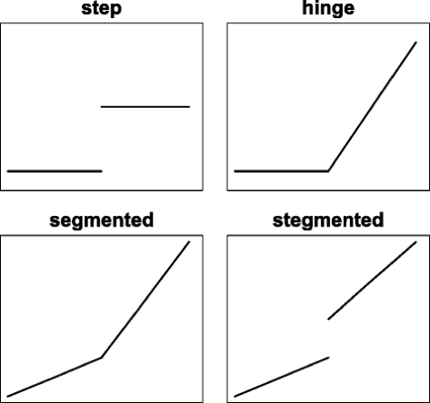
- Schematizzazione dei Modelli a Soglie
Boleslaw Malisz
La Teoria delle Soglie si svilupperà nella Polonia degli anni 60. Dopo la Seconda guerra mondiale, infatti, durante il periodo del governo socialista, il paese è in un periodo di rapida industrializzazione e urbanizzazione.
La teoria delle soglie, in questo contesto, si riferisce alla definizione di limiti e criteri per la pianificazione urbana e lo sviluppo delle città (Malisz, 1963) Essa si basa sulla comprensione delle dinamiche demografiche e sociali, mirando a garantire una distribuzione equilibrata dei servizi fondamentali e delle infrastrutture. La sua applicazione non è legata ad un caso specifico ma viene piuttosto descritta e approfondita in diversi articoli scritti da Malisz di cui uno, nel 1964 sarà pubblicato su Urbanistica e sarà quindi conosciuta anche in Italia (Malisz, 1964
Malisz, con la sua teoria delle soglie, ha rivoluzionato il modo di concepire l'espansione urbana. L’osservazione alla base della Teoria sta nel fatto che le città incontrano limiti alla loro espansione a causa delle caratteristiche morfologiche, degli usi esistenti del suolo e dei servizi infrastrutturali. Un'importante deduzione da queste osservazioni è che la crescita fisica delle città non è continua e regolare, ma procede per fasi, che corrispondono al superamento di ostacoli che sono denominati soglie di sviluppo. l'Analisi di Soglia è dunque un metodo che identifica e quantifica le limitazioni (o "soglie") che una città o una regione incontra nella sua espansione territoriale, che possono essere fisiche (come montagne, fiumi, zone umide o terreni con pendenze estreme che rendono difficile o costoso l'edificazione), tecnologiche infrastrutturali (come i tracciati urbani, la capacità limitata di reti fognarie, acquedotti, o sistemi di trasporto), o strutturali (limitazioni imposte dalla struttura urbana interna esistente).
Caratteristica fondamentale delle soglie, secondo la teorizzazione di Malisz, è che possano essere superate sostenendo dei costi addizionali oltre a quelli normali (Fig. 38). I Costi Normali sono relativi allo spazio residenziale e ai servizi necessari per ogni abitante (dipendono da uno standard, non dalla posizione), mentre i Costi addizionali o di Soglia sono quelli aggiuntivi necessari per superare le limitazioni e rendere disponibile nuovo terreno e possono variare in base alla posizione.
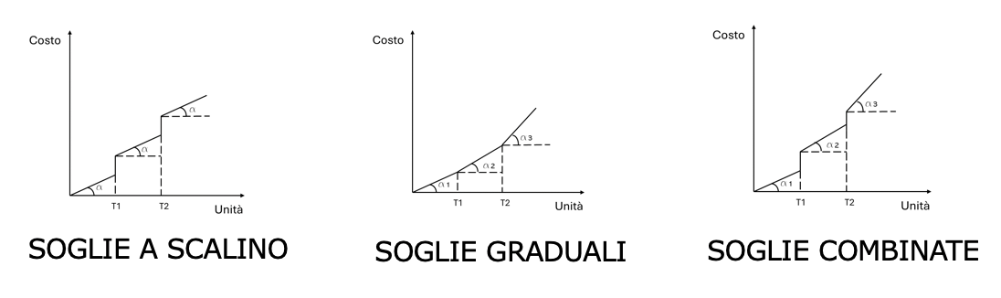
- Graficizzazione delle tipologie di soglie
In funzione al tipo di investimento vengono identificate tre tipologie di soglia: a scalino, graduale e combinata. I costi di inurbamento sono dati dalla somma di quelli normali (Cn) più gli addizionali (Ca)
Ci=Cn+Ca
L’obiettivo finale dell’applicazione della teoria delle soglie, quindi, è valutare tutte le possibilità di espansione territoriale e selezionare l'alternativa più efficiente.
La metodologia messa a punto da Malisz (Malisz 1970-1972) si sviluppa in 4 passi:
- delimitazione dell’area
- Indagini sulle caratteristiche dell’uso del suolo, delle infrastrutture ecc.
- individuazione delle soglie e calcolo dei costi per il loro superamento
- confronto e selezione in funzione della popolazione che può essere inurbata per ogni direttrice di espansione.
Jerzy Kozlowski
Kozlowski è stato un allievo di Malisz che ha contribuito a diffondere e a elaborare la teoria delle soglie originaria, rendendola uno strumento metodologico che enfatizza la capacità di integrare le prospettive di urbanisti ed economisti.
A questo proposito è stata virtuosa la sua collaborazione, come ricercatore dell’Università di Edimburgo, con J.T. Hughes, ricercatore di economia dall’Università di Glasgow con cui affina e applica la teoria a casi reali (Hughes & Kozlowsky 1969).
Pone l’attenzione sui costi unitari per abitante che, come si vede dalla Fig. 39, rimangono relativamente stabili fino a quando non si raggiunge una soglia. A quel punto, i costi unitari aumentano bruscamente per un certo periodo (mentre si investe per superare la soglia), per poi stabilizzarsi o diminuire nuovamente in una nuova "area di costo".
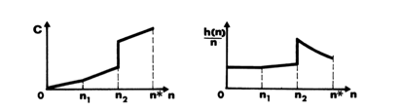
- Graficizzazione dei costi di inurbamento unitari
Sviluppa anche i concetti di “Costo-Opportunità” e “Margine di Sviluppo”; ogni scelta di espansione implica infatti la rinuncia ad altre opzioni e quindi l’obbligo a quantificare l’entità della perdita o della rinuncia necessaria per superare una certa soglia ed espandere l’urbanizzazione in una direzione specifica.
Il 'Margine di Sviluppo' è l'analisi della soglia oltre la quale proseguire l'espansione in una determinata direzione diventa sproporzionatamente costoso. Non significa che sia impossibile farlo, ma che la convenienza economica diminuisce drasticamente, suggerendo che potrebbe essere più vantaggioso cercare nuove direzioni o rivedere la strategia.
Dopo l’introduzione del concetto di sostenibilità, l’evoluzione degli studi di Kozlowski porterà alla definizione del concetto di “Soglia Ambientale Ultima” (Kozlowski 1974), soglia oltre la quale si provocano danni ambientali irreversibili. Introduce inoltre 4 tipologie di soglie di sviluppo: territoriali, quantitative, qualitative e temporali.
È interessante notare come nella sua evoluzione la teoria delle soglie sia ritenuta insufficiente per indirizzare la pianificazione e sia piuttosto considerata integrativa rispetto a strumenti come la Valutazione di Impatto Ambientale (VIA); definisce uno "spazio di soluzione ecologicamente sano" nelle prime fasi del processo di pianificazione, contribuendo così allo sviluppo sostenibile e a un ri-orientamento ecologico della pianificazione.
Berry Simpson
Simpson della London School of Economics utilizza la teoria delle soglie applicandola alla pianificazione nelle città di Brighton & Hove e Lewes (lues). Integra i costi di soglia con quelli legati alla localizzazione mappandoli in una griglia (100x100m) e sovrapponendoli per far emergere anche visivamente il loro impatto rispetto al territorio (Simpson 1977).
Individua, oltre a quelli addizionali, altre due categorie di costi su cui è bene indagare per ottenere un quadro complessivo:
- Costi Congelati (Frozen Costs): costi di capitale immobilizzato in infrastrutture non pienamente utilizzate.
- Costi di Esercizio (Running/Exploitation Costs): costi operativi (es. pompaggio fognario).
Inoltre, estende la trattazione anche alle soglie che potremmo definire "Intangibili" includendo cioè fattori non monetizzabili (es. rumore aereo, valore storico) nell'analisi economica.
Prevede di coinvolgere il Pubblico nel processo decisionale in due fasi: una iniziale per determinare quali costi/benefici considerare e l’altra dopo la definizione delle aree di soglia.

Stefano Stanghellini
In Italia si deve la diffusione della teoria a Stefano Stanghellini che avendo fatto il dottorato in Polonia ed essendo venuto in contatto con Malisz, pensa di divulgare l’esperienza di pianificazione polacca traducendo il testo Problematica della pianificazione di un territorio nazionale di Malisz (Stanghellini, 1978) con l’introduzione di Giovanni Astengo. Inoltre, sviluppa la teoria delle soglie con specifico riferimento alla tutela delle zone agricole nella pianificazione urbanistica "Utilizzazione agricola del suolo e pianificazione urbanistica" (Stanghellini, 1983- 1991- 1997) e contribuisce alla manualistica riferita alla localizzazione degli insediamenti urbani in Toscana a cura di Enrico Fattinnanzi e Vincenzo Bentivegna, introducendo alcuni elementi della teoria delle soglie (Regione Toscana 1987).
Peter Nijkamp
Il Flag Model messo a punto da Nijkamp (Nijkamp 1998) è uno strumento di valutazione della sostenibilità che mira a fornire una rappresentazione chiara e immediata dello stato di un sistema (ad esempio, un progetto, un piano, un'area geografica) rispetto a una serie di indicatori di sostenibilità predefiniti. Il suo obiettivo è facilitare la comunicazione dei risultati e supportare il processo decisionale.
Il modello si basa sull'analogia con le luci di un semaforo o le bandiere in spiaggia, dividendo lo spettro di performance di ciascun indicatore in tre zone distinte tramite due soglie critiche.
Si parte dalla selezione di un set di indicatori rilevanti per il contesto da valutare (di tipo ambientale, economico, sociale ecc.). Per la mobilità urbana potrebbero ad esempio essere: emissioni di CO2, consumo energetico, percentuale di mobilità attiva, inquinamento acustico e si indicano due soglie critiche per ogni indicatore:
- Soglia Inferiore (Lower Threshold): è il limite che separa la zona "verde" dalla zona "gialla", al di sotto del quale (o al di sopra, a seconda della formulazione dell'indicatore – ad esempio, è livello di emissioni nocive), le prestazioni sono considerate buone o sostenibili.
- Soglia Superiore (Upper Threshold): è il limite che separa la zona "gialla" dalla zona "rossa", al di sopra del quale (o al di sotto, a seconda della formulazione dell'indicatore), le prestazioni sono considerate critiche o insostenibili.
In questo modo si identificano tre Zone di Valutazione (o "Bandiere"):
- la Zona Verde (Green Flag): indica una performance eccellente, sostenibile o desiderabile. Il sistema o il progetto sta operando nel modo desiderato e non richiede interventi urgenti. Spesso è associato a risultati "ottimali" o con un impatto molto basso/nullo. Le azioni previste riguardano il mantenimento e la celebrazione dei successi.
- la Zona Gialla (Yellow Flag): indica una performance che richiede attenzione o monitoraggio, e pur non essendo ancora critica, si sta discostandosi dagli obiettivi di sostenibilità. Esiste un potenziale rischio o una deviazione dagli standard ideali. Le azioni previste riguardano la sorveglianza, misure preventive, l’investigazione per capire le cause della deviazione.
- La Zona Rossa (Red Flag): indica una performance critica, insostenibile o inaccettabile e richiede interventi immediati e correttivi urgenti, poiché il sistema sta causando problemi seri o irreversibili. Le azioni previste includono Interventi urgenti e misure correttive radicali.
Questo modello è estremamente intuitivo e di facile comprensione anche per i non esperti, facilitando il dibattito pubblico e la partecipazione dei diversi stakeholder.
Un altro vantaggio consiste nel fatto che permette di identificare i problemi quando sono ancora in fase "gialla", consentendo di attuare misure preventive prima che la situazione diventi critica ("rossa"). Questo è il motivo per cui sposa l'idea di prevenzione rispetto alla sola correzione.
A differenza di molti metodi tradizionali che si concentrano solo sull'individuazione degli impatti negativi, il Flag Model consente di valutare sia le performance positive (zona verde) sia quelle negative (zona gialla e rossa), offrendo una visione più completa.
In questo modo si forniscono ai decisori segnali chiari e operativi su dove concentrare le risorse e le azioni da intraprendere.
Naturalmente gli indicatori e le soglie possono essere adattati ai contesti specifici e agli obiettivi di sostenibilità di ciascun caso studio.
Julio A. Soria Lara - Luis Miguel Valenzuela Montes
Soria Lara e Valenzuela Montes, rispettivamente dell’Instituto for Social Science Research, University of Amsterdam e dell’università di Granada, studiano fra gli anni 2012 e 2014 un approccio proattivo alla valutazione ambientale della mobilità urbana, superando i limiti dei metodi tradizionali (reattivi e focalizzati solo sugli impatti negativi) (Soria et al. 2015) Il loro “Modelo de Umbrales Ambientales" (MUA) è uno strumento di valutazione che si basa su quattro dimensioni chiave:
- Il Rendimento Ambientale (Environmental Performance) che valuta l'efficienza e le esternalità complessive di una alternativa, superando la misurazione del semplice "impatto ambientale", con l’obiettivo di anticipare i problemi e minimizzare i rischi.
- Le Soglie Ambientali (Environmental Thresholds), riconducibili in qualche modo all Flag Model e definite come soglie quantitative: “Umbral Critico de Calidad” (UCC), che indica un valore ottimale o minimo per il quale le conseguenze ambientali sono molto basse o nulle, e “Umbral Critico de Impacto” (UCI), che indica un valore massimo oltre il quale le conseguenze sono gravi o irreversibili. L’UCC corrisponde idealmente alla soglia inferiore del Flag Model (il passaggio dal verde al giallo), indicando il livello oltre il quale la performance non è più "ottimale" ma solo "accettabile". L’UCI corrisponde alla soglia superiore del Flag Model (il passaggio dal giallo al rosso), indicando il livello oltre il quale la performance diventa "negativa" e critica. La metodologia permette di classificare il rendimento in "ottimale", "accettabile" e "negativo".
- L’ Approccio Integrato (Integrated Approach), per cui la valutazione non deve considerare solo l'ambiente, ma integrare la struttura urbana e i modelli di viaggio. Si introduce in questo modo il concetto di "contesto di mobilità" come unità spaziale operativa che tiene conto di fattori urbanistici, ambientali, socio-economici e modali.
- Gli Strumenti di Aiuto alla Decisione/Pianificazione (Decision/Planning Support Tools), basati sull'analisi di sensibilità per identificare i fattori più influenti sul rendimento ambientale e per guidare l'ottimizzazione delle alternative. Questi strumenti possono essere individuali (analisi di singoli fattori rispetto a UCC/UCI) o aggregati (misurano la capacità del corridoio di assorbire o migliorare le alterazioni).
Il MUA è stato applicato a un corridoio urbano nell'area metropolitana di Granada (Spagna) per valutare due alternative: mantenere lo status quo (S.0) o implementare un sistema di metropolitana leggera (S.1). I risultati preliminari indicano che l'alternativa S.1 è più favorevole dal punto di vista ambientale, ma l'analisi dettagliata nei diversi "contesti di mobilità" rivela la necessità di misure complementari per ottimizzare ulteriormente il design.
Katarzyna Rędzińska, Barbara Szulczewska e Przemysław Wolski
Questo gruppo di ricerca dell’Università di Varsavia utilizza nel 2022 il concetto di soglia per un approccio integrato finalizzato all’interpretazione del paesaggio nella pianificazione. Le soglie infatti sono viste come limiti che non riguardano solo la crescita fisica, ma anche la "identità del paesaggio" e la sua integrità ecologica, culturale e percettiva (Redzinka et al 2022).
In questa visione si integrano entrambe le visioni della soglia:
Da un lato, si mantiene l'attenzione sulla soglia come "limite di costo o capacità" in senso malisziano, fondamentale per comprendere le implicazioni economiche e funzionali delle scelte di sviluppo.
Dall'altro, si estende il concetto per includere le soglie come "limiti di sostenibilità e integrità ambientale/paesaggistica". Non si parla più solo di costi monetari, ma di danni ecologici irreversibili, di perdita dell'identità di un paesaggio, di capacità di resilienza degli ecosistemi. Queste nuove soglie, spesso definite come 'assolute' o 'critiche', rappresentano i confini oltre i quali i sistemi naturali e socioculturali subiscono alterazioni che non possono essere recuperate o che compromettono valori irrinunciabili.
Questa duplice prospettiva consente non solo ottimizzare le risorse, ma soprattutto di salvaguardare il capitale naturale e culturale del territorio.
La Landscape Thresholds Analysis (LTA) interpreta il paesaggio attraverso tre strati interconnessi, ognuno con proprie soglie:
- lo Strato Naturale (Natural Layer) nel quale si esamina la genesi naturale del paesaggio (es. elementi abiotici e biotici, processi geologici, idrologici, climatici, biologici, geochimici), con Soglie Assolute che identificano le aree chiave che testimoniano la genesi del paesaggio e i processi naturali essenziali, destinate alla protezione assoluta e Soglie Condizionali che identificano Aree importanti dove la destinazione d'uso dovrebbe essere determinata dal loro significato naturale.
- lo Strato Culturale (Cultural Layer) nel quale si esamina la continuità temporale (storia del paesaggio) e la distintività (relazioni natura-cultura, patrimonio artistico e tradizionale, creatori del paesaggio), ci si concentra su come il paesaggio riflette i cambiamenti sociali, economici e politici. In questo caso le Soglie Assolute identificano aree chiave del patrimonio culturale legate a determinanti naturali, di maggiore continuità nel tempo e costituenti il carattere individuale del paesaggio, mentre quelle Condizionali Aree importanti del patrimonio culturale coerenti con i determinanti naturali, che hanno mantenuto integrità nonostante le trasformazioni.
- lo Strato Sensoriale-Cognitivo (Sensual-Cognitive Layer) dove si esamina la percezione visiva del paesaggio (es. punti di riferimento, zone di esposizione, assi visivi, punti panoramici).Qui le soglie Assolute identificano Aree chiave legate a punti di riferimento visivi (zone di esposizione ravvicinata, punti di vista, assi visivi, panorami) essenziali per la composizione paesaggistica, mentre quelle Condizionali: Aree con zone di esposizione più ampie che, pur consentendo lo sviluppo, impongono restrizioni per non sovrastare i punti di riferimento.
Per ogni interpretazione si identificano le Aree disponibili per lo sviluppo.
La procedura indicata si suddivide in tre fasi:
- Fase I: Percezione e Cognizione: Riconoscimento dell'identità del paesaggio attraverso l'analisi dei tre strati (naturale, culturale, sensoriale-cognitivo).
- II: Interpretazione: Interpretazione dell'identità del paesaggio per la pianificazione, definendo le soglie assolute e condizionali per ogni strato.
- Fase III: Raccomandazioni di Design: Sviluppo di raccomandazioni basate sulla riconciliazione delle soglie identificate in tutti gli strati, dando priorità alla protezione dell'identità del paesaggio.
Il metodo è stato applicato a un'area di Varsavia (Wilanów West) dove un progetto di sviluppo urbano ha portato alla degradazione del paesaggio. L'analisi LTA ha rivelato che le soglie paesaggistiche sono state superate in tutti e tre gli strati, portando a disturbi nei processi naturali, malfunzionamenti idrologici e climatici, e perdita di significato degli elementi identitari.

Modelli matematici per misure di mobilità sostenibile
Negli ultimi anni, il tema dell’inquinamento e del cambiamento climatico si è progressivamente configurato come una questione sempre più articolata e complessa, ma comunque centrale per il miglioramento della qualità della vita e per la salvaguardia del futuro del pianeta in cui viviamo.
La mobilità di persone e merci, quindi, rappresenta una componente cruciale della crescita economica e dello sviluppo della società moderna. Poiché tuttavia tali spostamenti avvengono prevalentemente su strada mediante veicoli inquinanti, rumorosi e ingombranti, il settore della mobilità costituisce uno degli ambiti più critici e complessi ma più importanti nel contesto delle problematiche ambientali, che la società contemporanea è chiamata ad affrontare.
L’esigenza di integrare la mobilità sostenibile nelle politiche future è oggi sempre più riconosciuta a livello globale. L’attenzione di numerosi studiosi si è di conseguenza orientata verso l’analisi e la definizione di modelli di mobilità locale sostenibile, in coerenza con gli obiettivi dell’Agenda 2030: da un lato, ingegneri elettrici e meccanici esplorano motori elettrici e automobili futuristiche, dall'altro, architetti e ingegneri civili cercano di risolvere il problema del flusso del traffico ottimizzando le strutture già presenti nelle città.
Questi ultimi cercano di rendere la città più adatta ai pedoni invece che alle auto, al fine di ridurre l'inquinamento e fermare l'uso eccessivo delle auto nel contesto della città (Campisi et al.,2024).
La matematica può contribuire a quest'ultima sfida simulando le possibili situazioni derivanti dalla presenza di nuove infrastrutture nella strada e valutando in modo rigoroso tutti i vantaggi e i rischi in ogni possibile scenario.
Si pone innanzitutto una riflessione: Le città rappresentano centri di opportunità e innovazione, ma anche di congestione, inquinamento e complessità.
Come possiamo comprendere, prevedere e pianificare sistemi di tale complessità dinamica?
I modelli matematici fungono da "laboratori virtuali" in cui testare idee e scenari. È naturale quindi chiarire puntualmente cosa si intenda per modello matematico.
I modelli matematici sono una rappresentazione semplificata della realtà che utilizza il linguaggio proprio della matematica (come equazioni, algoritmi, grafici, ecc…).
Il loro scopo è quello di descrivere i fenomeni osservati, prevedere sviluppi futuri (ad esempio la crescita o decrescita demografica, la domanda di trasporto, ecc …) e prescrivere soluzioni (ad esempio ottimizzare i semafori, pianificare una nuova linea metropolitana, ecc…).
Nel seguito cercheremo di fare una disamina approfondita nata da una ricerca bibliografica molto accurata che è stata effettuata nella prima fase di studio.
Modelli deterministici/stocastici, statici/dinamici
Occorre fare un primo grande distinguo che vede i modelli Deterministici vs. Stocastici da un lato e quelli Statici vs. Dinamici dall’altro.
- Deterministici vs. Stocastici: i modelli deterministici come rappresentazione matematica di un sistema in cui, date le stesse condizioni iniziali e gli stessi input, l'output sarà sempre univoco e prevedibile, senza elementi casuali; basato su relazioni (regole) fisse tra variabili. I modelli stocastici incorporano l’aleatorietà e quindi la probabilità per riflettere l'incertezza del mondo reale
- Statici vs. Dinamici: i modelli statici analizzano un sistema in un singolo istante temporale o in equilibrio. I modelli dinamici simulano come un sistema si evolve e cambia nel tempo
I modelli per lo sviluppo e l'evoluzione urbana sono modelli impiegati per descrivere, spiegare ma anche per prevedere come le città crescono, si strutturano, si evolvono e cambiano nel corso del passar del tempo. Questi modelli aiutano a comprendere da un lato le relazioni tra le diverse funzioni che assolve la città e dall’altro a pianificare interventi che siano sostenibili.
Si comprende quindi perché studiare questo tipo di problematiche spinga i ricercatori a studiare sia i modelli di flusso del traffico che le dinamiche pedonali, per costruire dei modelli che tengano conto di entrambi gli aspetti della vita cittadina: il comportamento dei veicoli e dei pedoni e la possibile interazione tra loro.
Modelli macroscopici e microscopici
In tal senso possiamo distinguere i modelli matematici macroscopici da quelli microscopici.
I modelli matematici macroscopici sono modelli basati sulle equazioni della fluidodinamica e, quindi, su sistemi di equazioni differenziali alle derivate parziali.
Questi ultimi vengono classificati come modelli del primo e del secondo ordine, ovvero modelli macroscopici costituiti rispettivamente da una o due equazioni differenziali alle derivate parziali. Sotto opportune ipotesi, questo tipo di problemi possono ammettere soluzioni esatte e la letteratura del campo è ricca di esempi in tal senso che hanno difficoltà computazionali differenti (Campisi et al., 2025; Currò & Manganaro, 2013; Jannelli et al., 2023).
I modelli matematici microscopici che verranno presentati a seguire sono i modelli basati su agenti, in particolare il modello degli automi cellulari e i modelli basati sulle forze.
Modello degli automi cellulari
La prima classe di modelli (automi cellulari), attraverso la definizione di alcune regole logiche e realistiche, riproduce il comportamento reale degli agenti considerati nel modello (veicoli o pedoni); i modelli basati sulle forze, invece, utilizzano le equazioni dinamiche per simulare l'evoluzione nel tempo del traffico su una strada o della folla in una stanza.
Nel contesto dei modelli matematici su scala microscopica, illustreremo a seguire il modello degli automi cellulari.
Il primo che utilizzò il termine "automi cellulari" fu John Von Neumann nel 1950, il quale lo ideò per ragioni differenti rispetto al flusso del traffico o alla dinamica pedonale.
Il termine "automi cellulari" infatti, si riferisce all'autoriproduzione cellulare in un contesto biologico ma negli ultimi anni, questo modello è stato utilizzato e applicato a una vasta gamma di argomenti, dalla biologia alla descrizione della natura, fino alla dinamica flusso del traffico o a quella pedonale.
Il primo esempio di modello di flusso di traffico con automi cellulari si ritrova nel 1992; in letteratura un esempio iconico è il modello SLEUTH, utilizzato per simulare l'espansione urbana e il cambiamento d'uso del suolo, che dimostra come semplici regole locali generano modelli globali complessi (dispersione urbana, riempimento).
Nel contesto delle applicazioni, questo tipo di modello offre vari spunti. Se si desidera includere nel modello una simulazione di incidente, è possibile impostare la velocità uguale a zero per un intervallo di tempo per i veicoli nelle vicinanze del luogo dell'incidente. Se invece si vogliono simulare le diverse fasi del traffico, suddividendolo in flusso libero e flusso congestionato, diviso per una densità critica, aggiungendo nuove regole per la velocità, anche questo caso più complesso può essere descritto.
Inoltre, le condizioni al contorno possono essere modificate passando da un sistema chiuso meno realistico a un caso più realistico con confini aperti, con una certa probabilità che un'auto entri o esca dalla strada studiata. Va inoltre considerato il fatto che nelle autostrade le auto possono cambiare corsia, anche questo caso può essere opportunamente considerato mediante opportune ipotesi sul modello.
Modelli basati sulle forze
I modelli basati sulle forze sono un'altra classe di modelli matematici su scala microscopica in cui l'idea principale che li caratterizza è quella di trattare i veicoli e/o i pedoni come particelle i cui movimenti e le cui interazioni seguono le leggi della dinamica di tipo newtoniano.
Questo tipo di considerazioni porta ad impostare un sistema di equazioni differenziali ordinarie (ODE) del secondo ordine, dove il numero di equazioni è pari al numero di elementi microscopici considerati. Le forze che riguardano i veicoli e/o i pedoni non sono esattamente quelle utilizzate in ambito fisico per le leggi di Newton, per questo motivo sono chiamate forze sociali. Infatti, in questo ambito con il termine "forza" si indica la "motivazione a muoversi o prendere una decisione".
In questo contesto, per risolvere i comportamenti irrealistici derivanti dai modelli basati sulla forza, come ad esempio la sovrapposizione pedonale o le oscillazioni locali o gli effetti tunnel, circa vent’anni fa sono stati sviluppati altri modelli come quelli basati sulla velocità, modelli basati sui dati e modelli ibridi in cui le forze vengono mescolate con l'impostazione delle reti neurali (Campisi et al., 2026).
Modelli cinetici
I modelli matematici basati invece su scala mesoscopica sono principalmente i modelli cinetici, ovvero quei modelli basati sulle equazioni della teoria cinetica della dinamica dei gas. Solitamente si utilizza l'equazione di Boltzmann ma, per tenere conto della diversa natura e dinamica delle particelle in un gas rispetto agli individui in una folla o ai veicoli nel traffico, si considera un opportuno termine collisionale che si trova a secondo membro dell'equazione considerata.
Nella letteratura del campo sono anche presenti interessanti esempi di modelli cinetici combinati con la teoria dei giochi. La parte cinetica entra nelle equazioni differenziali alle derivate parziali di Boltzmann sul lato sinistro, mentre la teoria dei giochi e la teoria della probabilità sono prese in considerazione sul lato destro delle equazioni in cui viene definito il termine di "collisione". Una caratteristica importante di questo modello è la natura granulare introdotta nelle equazioni, attraverso “le classi di velocità”.
Questa idea rende il modello più realistico poiché solitamente il flusso di traffico è descritto come un "continuum", ma in realtà possiede una natura discreta.
La letteratura esistente sulla modellazione del traffico pedonale è limitata agli approcci su scale microscopica e macroscopica, mentre l'applicazione dei metodi della teoria cinetica generalizzata è tutt’ora in corso.
Modelli della Teoria delle Soglie
All’interno di questo excursus della letteratura del campo è importante citare i Modelli della Teoria delle soglie in cui la città appare come un sistema vincolato (Ricciardello et al. 2026).
La teoria delle soglie inquadra lo sviluppo urbano non come una crescita graduale, ma come una progressione a gradini vincolata dai limiti di capacità delle infrastrutture. La città "salta" a una nuova fase solo dopo aver superato delle soglie critiche. Tra i principi chiave:
- Limiti Critici: Identifica i colli di bottiglia fisici, tecnici ed economici che ostacolano la crescita (es.: approvvigionamento idrico, capacità della rete di trasporto, disponibilità di terreni)
- Sviluppo a Gradini: La crescita avviene a salti discreti. Una volta raggiunta una soglia, è necessario un nuovo investimento significativo (un "salto") per abilitare la fase successiva di espansione
- Ottimizzazione dei Costi: Mira a sequenziare i principali investimenti infrastrutturali per minimizzare il costo totale nel tempo, sincronizzandoli con il superamento delle soglie
Nel nostro studio abbiamo implementato i modelli “di regressione” a soglia (threshold regression models) che rappresentano una classe di modelli statistici in cui l'associazione tra i predittori e la variabile di risposta varia in funzione di un parametro di soglia (threshold) o punto di cambiamento. Nella fattispecie, come vedremo più avanti, la regressione a soglia è fondamentalmente uno strumento per modellare relazioni non lineari tra variabili, quali sono quelle oggetto del nostro studio (Ricciardello et al. 2026).
Vantaggi e svantaggi dei diversi approcci
A completamento della disamina effettuata, è opportuno soffermarsi sui vantaggi e gli svantaggi degli approcci proposti in letteratura.
L'approccio macroscopico non è molto accurato nella descrizione, ma è adatto per il costo computazionale e per le simulazioni molto veloci. In particolare, i modelli di fluidodinamica hanno il vantaggio di essere computazionalmente poco costosi, ma “perdono” qualcosa in termini di descrizione dettagliata delle situazioni.
Infatti, trattano quantità macroscopiche, ovvero quantità medie che non tengono conto della natura del singolo veicolo o pedone nella simulazione del traffico.
Riguardo ai modelli microscopici possiamo certamente commentare che sono molto accurati ma al contempo molto costosi dal punto di vista computazionale.
Andando nel dettaglio, gli automi cellulari si basano su regole di comportamento e non su equazioni e questo aspetto potrebbe essere considerato un vantaggio perché potrebbe semplificare la descrizione dei fenomeni che si verificano nelle strade.
Al contempo, forniscono un'idealizzazione discreta delle equazioni differenziali alle derivate parziali (PDE) e attraverso questa idealizzazione, la descrizione potrebbe essere meno realistica.
I modelli basati sulle forze sono dettagliati ma non prendono in carico la descrizione caotica dei fenomeni stradali e del movimento di veicoli e/o dei pedoni.
Inoltre, essi sono computazionalmente costosi poiché descrivono la dinamica di ciascun pedone o veicolo tramite PDE e, per questo motivo, il numero di equazioni potrebbe essere molto elevato per essere simulato in breve tempo.
Riguardo l'approccio mesoscopico si può commentare che è certamente conveniente perché da un lato la descrizione tiene conto della natura microscopica degli agenti nel modello da cui viene dedotta una funzione di distribuzione e, dall'altro, le quantità macroscopiche possono essere ottenute integrando correttamente la funzione di distribuzione.
In merito ai modelli cinetici, l'ipotesi del continuo è un po' forzata e poco realistica, perché le auto o i pedoni non sono particelle in un gas, ma i loro movimenti sono discreti, con spazi tra gli elementi che prendono parte ai fenomeni e alle interazioni della strada.
D'altro canto, questo tipo di modello può essere migliorato introducendo una natura granulare del flusso che matematicamente corrisponde all'introduzione di una classe di velocità a cui appartengono i veicoli.
In questo modo, si può essere più dettagliati nella descrizione dei flussi veicolari e, allo stesso tempo, si può superare lo svantaggio dell'enorme quantità di tempo necessaria per simulare un modello microscopico.
Il contributo della Teoria delle soglie - con l’implementazione di un modello “di regressione” a soglia - in questo contesto di studio è stato molto produttivo; infatti si è dimostrata uno strumento interpretativo potente per comprendere “i salti qualitativi” ma occorre gestirlo con attenzione per non cadere in semplificazioni deterministiche e appiattimento dei risultati.

Le azioni di mobilità sostenibile considerate
In this subchapter, the 13 main “mobility actions” are presented, encompassing nearly the entire set of infrastructural and managerial interventions described in Part 1 that aim to make urban mobility more sustainable. These actions are divided into “push” measures (which limit vehicle circulation) and “pull” measures (which promote sustainable modal options). Among the latter, three macro-groups are identified: (i) soft mobility (active mobility and micromobility), (ii) public transport, and (iii) individual motorised mobility, rendered “sustainable” through technological innovations or shared vehicle use.
For each transport mode (under pull actions), average operating speeds are used to estimate the distances that can be covered in 30 minutes, thus identifying alternatives that can effectively compete with private car use across different distance ranges.

Le azioni di mobilità sostenibile a cui rimandano i diversi step della procedura valutativa riaggregano le misure analizzate nella prima parte della presente relazione in quattro gruppi principali, afferenti a 2 macro-categorie: le azioni “push”, che coincidono con i provvedimenti di limitazione della circolazione veicolare, e le azioni “pull”, comprendenti gli interventi a favore a) della mobilità soft (mobilità pedonale e ciclabile+micromobilità elettrica), b) del trasporto collettivo, nonché c) di un uso relativamente più sostenibile dei mezzi privati. Con riferimento alla terna A-S-I, le prime rientrano nel dominio Avoid, le seconde nei domini Shift e Improve, con qualche sovrapposizione. Considerato che, ai fini della sostenibilità in chiave carbon neutral, l’obiettivo di riduzione della domanda (Avoid) ha senso, come evidenzia Banister (2000), in relazione alla sola mobilità meccanizzata, pedonalità e ciclabilità (solitamente attribuite al dominio Shift) possono in effetti essere viste come opzioni a cavallo tra Shift e Avoid, mentre soluzioni car-based come il car sharing o il car pooling possono essere lette, alla luce dei minori impatti prodotti sull’ambiente rispetto all’uso individuale dell’auto, non solo come opzioni Shfft “pure”, ma anche come soluzioni ibride fra Shift e Improve.
Riprendendo quanto anticipato nel paragrafo 2.2.4, all’interno dei quattro gruppi, le azioni considerate ai fini dell’implementazione della metodologia sono state identificate in rapporto alle caratteristiche dell’ambiente costruito che possono favorirle o di sfavorirle. Si tratta comunque dei provvedimenti (nel caso delle misure push) e delle opzioni modali (nel caso delle misure pull) a cui è riconducibile quasi per intero la casistica degli interventi strutturali o gestionali in grado di rendere la mobilità urbana più sostenibile descritti nella prima parte della relazione.
Di seguito, è riportato l’elenco delle azioni considerate, diviso per macro-categorie e gruppi. Per le misure push è fornita la spiegazione degli assunti che le legano ad alcune variabili spaziali, da cui deriva la maggiore o minore propensione dell’insediamento ad implementarle. Per quanto riguarda le misure pull, le corrispondenze tra opzioni modali e variabili spaziali sono esplicitate attraverso l’elaborazione di dati geografici e saranno quindi trattate nel paragrafo dedicato alla valutazione di quest’ultime.

Misure “push”
Rientrano in questa categoria i seguenti interventi.

Restrizioni alla mobilità carrabile privata
Azioni considerate nella procedura
Istituzione delle seguenti zone sottoposte a limiti alla circolazione ((criterio di sostenibilità rispetto all’approccio A-S-I: Avoid):
Zone a traffico limitato
- ZTL(LEZ) estesa - ZTL relativa ad ampie porzioni del territorio con prevalente funzione di tutela ambientale (Low Emission Zones).
- ZTL(C) area centrale - ZTL circoscritta a porzioni urbane di particolare rilevanza urbanistica (tipicamente i centri storici).

Isole ambientali (o zone residenziali)
- Z30 - Zone a velocità limitata (il limite a 30 km/h - Zone 30 - è quello più frequente ma la normativa include anche le Zone a Traffico Pedonale Privilegiato)
Legami tra misure push e variabili territoriali
Assunti di base.
Al fine di favorire la transizione verso modelli di modelli di mobilità urbana più sostenibili e perseguire la carbon neutrality:
- Nelle città core di aree funzionali urbane (FUA – v. paragrafo 4.7.1.1) le aree urbane dense centrali (v. classificazione delle aree urbanizzate – paragrafo 4.7.1.2) devono essere assoggettate a ZTL(LEZ)
- Tutti i centri storici devono essere assoggettati a ZTL(C)
- Tutte le strade classificate come locali devono essere assoggettate a limiti di velocità (Z30).

Misure “pull”
Rientrano in questa categoria i seguenti interventi volti a promuovere modalità alternative ai mezzi individuali a motore.

Soft mobility (o mobilità dolce)
Include le forme di mobilità a emissioni 0 e “quasi 0” e impatto ambientale pressoché nullo: mobilità attiva, e micromobilità effettuata con veicoli elettrici leggeri (Light Electric Vehicles - LEV)
Azioni considerate nella procedura
Promozione delle seguenti forme di mobilità non motorizzate o effettuata con veicoli leggeri a basso ambientale (criterio di sostenibilità rispetto all’approccio A-S-I: ibrido Avoid/Shift):
Mobilità attiva
- Walkability - comprendente tutte le azioni a favore della pedonalità.
- Bikeability - comprendente tutte le azioni a favore della ciclabilità (incluso sharing).

Mobilità elettrica leggera
- Micromobility - comprendente le diverse tipologie di LEV (in proprietà e in sharing).
Legami tra misure pull - soft mobility e variabili territoriali
V. paragrafo 4.6.1.1.

Trasporto pubblico
Include le diverse tipologie di mezzi pubblici, per le quali si è adottata la classificazione proposta da Vukan R. Vuchic (2007), basata sul “grado di separazione” (Rights-Of-Way-ROW) della sede utilizzata dal resto del traffico. Le categorie individuate si riferiscono a sistemi con sede:
- promiscua con il traffico veicolare (incluso il caso in cui le corsie preferenziali per il TPL, seppur presenti, sono definite da semplici strisce e non delimitate da barriere) – ROW category A;
- segregata su strada, con incroci a raso condivisi con gli altri modi di trasporto, regolati da dispositivi di segnalamento – ROW category B;
- segregata in modo completamente indipendente (tunnel, viadotto, ecc.), in modo che i mezzi pubblici non incrocino mai le altre reti di trasporto – ROW category C.
I fattori da cui dipendono le performance dei sistemi di traporto pubblico (livello di servizio – LOS) sono molti, ma basandosi sulla categoria ROW e, secondariamente, sulla capacità (in termini di utenti trasportabili) e velocità dei mezzi, è possibile ricondurre i modi di trasporto pubblico a tre macro-classi (v. Tabella 17).
- Macro-classi del trasporto pubblico
Macro-classi del trasporto pubblico | Categoria ROW | Modi di trasporto più diffusi
Street transit | C, con eventuali tratti su corsia dedicata e/o in B | Bus regolare (regular bus - RB)  Filobus (trolleybus – TB)  Tram tradizionale (streetcar o tramway – SCR)
Semirapid transit | B, con eventuali tratti in A e limitati tratti in C | Bus rapid transit (BRT)  Metrotram (Light rail – LRT)
Semirapid transit | A, ma con uso di mezzi a capacità e velocità relativamente ridotta | People mover (Automatic Guided Transit – AGT)  Es: Sistema VAL in Francia, micrometro di Perugia
Rapid transit | A | Metropolitana automatica (Automatic Guided Transit - AGT)  Metropolitana leggera, su ferro o su gomma (Light rail rapid transit -LRRT, Rubber-tired rapid transit - RTRT)  Metropolitana pesante, ferrovia urbana (Metro o Rail rapid transit – RRT)  Servizi ferroviari regionali (Regional o Commuter rail transit - RGR)
Fonte: rielaborazioneda Vuchic (2007)
I servizi a guida automatica, nelle varianti a fune e su rotaia, appartenenti alla categoria A per quanto riguarda la sede (segregata indipendente) possono appartenere, a seconda della tipologia, alle macro-classi del trasporto pubblico semirapido o rapido.
In ragione delle relative diverse capacità e velocità di esercizio e distanze tra le fermate, vi è una certa corrispondenza tra macro-categorie di trasporto pubblico e bacino urbano servito, come evidenziato nella tabella 18.
Sulla base di tali corrispondenze, con riferimento alle definizioni del modello DEGURBA, utilizzato dall’Unione Europea per classificare le aree urbane (v. BOX 8), possiamo in buona approssimazione considerare che i trasporti pubblici tipo Street tansit - ROW category C (di seguito, per semplicità, TPL-C) siano congruenti alla scala comunale (ambito LUA - Local Urban Area) e quelli tipo Semrapid transit - ROW category B e Rapid transit - ROW category A (di seguito TPL-B e TPL-A) siano congruenti alla scala di un’area funzionale (FUA - Functional Urban Area) corrispondente a un’agglomerazione più ampia o a un’area metropolitana, interessata da flussi pendolari interni.

- Relazione fra tipologie dell’insediamto e macro-classi del trasporto pubblico
Modello /fase di crescita dell’insediamento | Macro-  classi del trasporto pubblico | Distanziamento fermate | Range Velocità operativa/  Normal operation speed/ Operational speed at capacity (Vuchic, 2007) | Range velocità operativa  (Mantovani, 2013)
Piccola città (Town=Small city) 50.000-300.000 ab. | Street transit | 200-500 m | 15-25 km/h  20-26 km/h  10-18 km/h | 10-20 km/h
Media città  (Medium sized citiy)  300.000-1,3 mln ab. | Semirapid transit | 500-1000 m | 20-45 km/h  26-33 km/h  18-25 km/h | 18-25 km/h
Grande città  (Large city)  > 1,3 mln ab. | Rapid transit | 500-2000 m (urbana)  1200-4500 (area suburb.) | 25-80 km/h  30-36 (U); 50 (S) km/h  23-34 (U); 48 (S) km/h | 25-40 km/h
I diversi range di velocità fanno riferimento a diverse condizioni operative: medie, in condizioni normali e in regime di saturazione. Oltre ai valori tratti da Vuchic (2007) è riportato anche il range indicato da Mantovani (2013) con riferimento ai sistemi operanti nel contesto europeo.
U = Metropolitane sotterranee (tipo U-Bahn); S = sistemi ferroviari urbani (tipo S-Bahn).
Fonte: rielaborazione da Vuchic (2007) e Mantovani (2013).

Tra i servizi di TPL-C, ma con fermate molto più distanziate, può anche essere annoverato il trasporto flessibile o a chiamata (Demand Responsive Transit - DRT (v. paragrafo 2.4.3)), utile per servire le aree a domanda debole (che, dal punto di vista territoriale, corrispondono solitamente a zone a bassa densità abitativa).
Di qui, le definizioni che seguono.
Azioni considerate nella procedura
Promozione delle seguenti opzioni modali del trasporto pubblico (criterio di sostenibilità rispetto all’approccio A-S-I: Shift)

Ambito locale (TPL-LUA)
- Servizi a chiamata aree suburbane (DRT-ASU)
- Street Transit (TPL-C) - solitamente costituito da servizi su gomma;

Ambito funzionale (TPL-FUA)
- Semirapid Transit (TPL-B) - comprendente metrotramvie, Bus Rapid Transit (BRT) e sistemi automatici di limitata velocità/capacità (micrometropolitane o people mover)
- Rapid Transit (TPL-A) - comprendente tutti i servizi metropolitani e ferroviari urbani, compresi quelli a guida automatica.

Legami tra misure pull - trasporto pubblico e variabili territoriali
V. paragrafo 4.6.1: Step 1 – Valutazione delle propensioni degli insediamenti alle azioni di mobilità sostenibile – variabili spaziali e demografiche.

Mobilità privata “sostenibile”
Si riferisce alla componente di trasporto individuale motorizzato, che - con riferimento all’approccio A-S-I, risulta non “comprimibile”. Nell'orizzonte 2050 si assume che in ambito urbano essa debba essere minoritaria rispetto agli altri modi di trasporto, nonché interamente costituita da veicoli a zero emissioni (inclusi motoveicoli e ciclomotori).
Azioni considerate nella procedura
Promozione di modi d’uso sostenibili dei mezzi individuali a motore:

Modi d’uso dell’automobile che a parità di utenti trasportati riducono il numero di mezzi circolanti (criterio di sostenibilità rispetto all’approccio A-S-I: ibrido Shift/Improve)
- Car sharing / Car pooling

Uso di veicoli con motorizzazioni che riducono/azzerano gli impatti climatici e ambientali
- Auto elettriche
- Moto elettriche

Legami tra misure pull - mezzi privati “sostenibili” e variabili territoriali
V. paragrafo 4.6.1: Step 1 – Valutazione delle propensioni degli insediamenti alle azioni di mobilità sostenibile – variabili spaziali e demografiche.

Velocità caratteristiche per modi di trasporto
Nella tabella sottostante si riportano, per diverse opzioni modali, le velocità medie indicative per spostamenti effettuati in contesti urbani in orari diurni di giorno feriale, in condizione di traffico medio, e le corrispondenti distanze medie indicative coperte in mezz’ora (singolo spostamento). La tabella mostra come, in condizioni normali, in presenza di adeguati servizi e infrastrutture, gran parte degli spostamenti effettuati in automobile possano essere coperti a parità di distanza e con tempi equivalenti, con modi alternativi. Essa può quindi essere letta come un indicatore di pertinenza tra la lunghezza (metrica o temporale) di uno spostamento e le modalità con cui può essere effettuato (in coerenza con l’approccio A-S-I, ovunque siano possibili alternative al mezzo privato a motore). Nello Step 2 della metodologia proposta da UV2030-50 (v paragrafo 4.6.2), tale principio è stato applicato per valutare la propensione di un insediamento ai modi sostenibili in ragione della sua estensione, che evidentemente condiziona le distanze medie degli spostamenti interni. Il riferimento alle distanze coperte in 30 minuti (corrispondenti a un’ora complessiva di viaggio andata/ritorno) come ordine di grandezza della durata media degli spostamenti giornalieri in area urbana si ricollega al criterio del Travel Time Budget (TTB), approfondito in un’altra parte di questa relazione (v. BOX 10).
- Velocità medie indicative degli spostamenti urbani con diversi modi e relative distanze percorse in 30 minuti
Modo | Velocità operative  medie (km/h) | Distanze medie in 30 min (km) | Note
Camminata | 5 | 2,5 | Valore riferito a percorsi senza ostacoli; la velocità può ridursi sensibilmente in ragione di discontinuità dei percorsi, attraversamenti e interferenze.
Bicicletta | 15 | 7,5 | Valore ricorrente in analisi di pianificazione.
Monopattino elettrico (e-scooter) | 15 | 7,5 | Il valore può ridursi in ragione di perditempo per accesso/uscita (in caso di sharing), manovre e interruzioni.
E-bike | 20 | 10 | Dati su sharing indicano velocità medie di viaggio tipicamente superiori ai monopattini elettrici; la velocità porta-a-porta cresce molto se la rete è continua e scorrevole.
Bus/tram tradizionale (TPL-C) | 10-20 | 7,5 | La velocità operativa o “commerciale” include fermate e tempo perso in congestione e ai semafori; per calcolare il tempo dello spostamento porta-a-porta occorre considerare in più i tempi, estremamente variabili, di accesso/attesa e possibili trasbordi.
BRT/metrotram (TPL-B) | 15-25 | 10 | Valore coerente con sistemi “rapidi di superficie” (o ‘semi-rapidi’) tipo BRT/metrotram in aree centrali dense; per BRT le velocità medie in grandi arterie urbane possono salire fino a ca. 30 km/h, Per “Light rail” fonti diverse riportano un range 18–35 km/h e ca. 25 km/h di media.
Metropolitana (TPL_A) | 25-40 | 15 | Valore coerente con sistemi “rapidi’ in sede segregata. Data la maggiore inter-distanza tra le fermate e i dislivelli da superare per sistemi in sotterranea o sopraelevata, nella durata complessiva degli spostamenti porta-a-porta i tempi di accesso possono avere un’incidenza significativa sul totale, specialmente sulle distanze brevi.
Automobile (area urbana densa) | 15-25 | 10 | Un indice basato su dati di navigazione mostra che, in contesti urbani congestionati, la velocità media di guida può attestarsi intorno a ca. 20 km/h e scendere verso ca.16–17 km/h nelle ore di punta; il tempo porta-a-porta può allungarsi significativamente per la ricerca del parcheggio.
Automobile (area suburbana) | 25-35 | 15 | Range più elevato per minore densità semaforica e maggiore scorrevolezza, ma con forte sensibilità a congestione sulle direttrici del pendolarismo e presso i nodi di accesso alle aree centrali.
Motociclo / ciclomotore | 25 | 12,5 | In media beneficia di maggiore regolarità in congestione (effetto ‘filtraggio’) e (nel porta-a-porta) di minori tempi di sosta rispetto all’auto.
Fonti: Bieliński & Ważna, 2022; Cameli et al., 2022; HSL, 2023; ITDP, 2007-2013; Mantovani, 2013; Sadeghvaziri et al., 2020; TfL, s.d.; TomTom, 2025; UITP, 2025; Vuchic, 2007.

I casi studio
The application of the project’s methodological framework has been tested through four case studies selected to reflect the morphological, demographic, and functional heterogeneity of the Italian settlement landscape, which are briefly described below.
The discussion begins with Turin, interpreted as a large metropolitan centre marked by a polycentric structure and intense long-distance commuting flows.
It then considers Siena, a small historic city whose distinctive topography has favoured the development of extensive pedestrian areas and mechanised systems aimed at improving accessibility and mitigating relative geographical isolation.
Attention subsequently shifts to the conurbation formed by Orta di Atella, Succivo, and Sant’Arpino, a high-density peri-urban area within the Neapolitan functional region, characterised by strong dependence on external centres for essential services and by a marked prevalence of private car use.
The analysis concludes with Catania, a supra-local hub of institutional and university relevance, currently affected by infrastructural criticalities yet increasingly shaped by planning strategies oriented towards modal rebalancing.

L’analisi dei casi studio selezionati si fonda sull’utilizzo dei due principali riferimenti amministrativi e funzionali: le Unità Amministrative Locali (LAU) e le Aree Urbane Funzionali (FUA) (v. BOX 8). Il contesto territoriale di applicazione delle analisi, con riferimento all'ambito delle statistiche e delle politiche territoriali europee, si basa sulle LAU, che in Italia fanno riferimento agli ambiti comunali così come definiti dall’ ISTAT.
Nel caso di aree metropolitane o territori caratterizzati da forti relazioni funzionali, come intense dinamiche di pendolarismo e interdipendenze socioeconomiche, l’analisi territoriale può estendersi oltre le singole LAU, includendo la FUA di appartenenza. La FUA comprende una "City" (una LAU con un centro urbano di almeno 50.000 abitanti) e la sua commuting zone, ossia l’area di influenza funzionale determinata dai flussi di pendolarismo quotidiano. In Italia, la definizione di FUA segue una metodologia armonizzata a livello europeo e OCSE, basata sull’analisi dei dati censuari relativi ai flussi di pendolarismo e sulla popolazione residente in cluster ad alta densità.
Con tali premesse, i quattro casi di studio analizzati rientrano in una casistica significativamente ampia:
- Nel contesto di Torino, l’area urbana è strutturata come una FUA policentrica, che comprende non solo il capoluogo ma anche importanti nodi urbani satellite e una fitta rete di comuni metropolitani interconnessi attraverso intensi flussi di mobilità e attività economiche. Questa definizione riflette la complessità territoriale di una grande città metropolitana, con una struttura urbana estesa e articolata.
- La zona composta da Orta Atella, Succivo e Sant’Arpino rappresenta un ambito LAU più piccolo e meno densamente strutturato, ma può essere analizzata anche all’interno di una FUA più ampia, quella di Napoli. La città capoluogo funge da centro urbano con alta densità abitativa, cui si affiancano realtà urbane satellite che contribuiscono a un tessuto territoriale integrato sotto il profilo socioeconomico e infrastrutturali. Qui un’interazione tra le unità locali che tiene conto delle relazioni funzionali con aree urbane circostanti maggiori è cruciale per pianificazioni integrate e lo sviluppo di politiche territoriali omogenee.
- Catania, come capoluogo regionale di dimensioni rilevanti, costituisce un ulteriore esempio di FUA, con un tessuto urbano compatto accompagnato da zone periurbane funzionalmente collegate, e articolata su più LAU e caratterizzata da un territorio prevalentemente collinare con elevata densità abitativa, significativamente superiore alla media regionale siciliana.
- Nel caso di Siena, pur essendo un importante centro urbano la cui dimensione e struttura territoriale è inserita all’interno di un sistema associato alle altre realtà limitrofe e sicuramente più ampio, non è classificata come una FUA secondo i criteri comunitari ufficiali, e di conseguenza le analisi urbane fanno riferimento alla sola LAU.

Torino
Dati demografici e territoriali
Torino è il capoluogo della Regione Piemonte e della Città Metropolitana di Torino. Il territorio comunale si estende per circa 130 km², collocandosi in una posizione geografica strategica nel quadrante nord-occidentale italiano, a ridosso dell’arco alpino e lungo l’asse del Po, elemento morfologico che ha storicamente orientato l’espansione urbana e le infrastrutture di collegamento. Il territorio comunale presenta una morfologia articolata: pianeggiante nella porzione occidentale e settentrionale, più ondulata verso la collina torinese a est, con un sistema ambientale che include parchi fluviali e aree verdi periurbane.
Dal punto di vista demografico, la città ha vissuto tre grandi fasi: crescita accelerata nel secondo dopoguerra, seguita da una contrazione negli anni ’80 e primi ‘00, ed infine una stabilizzazione recente. La forte immigrazione interna proveniente dal Mezzogiorno negli anni del boom industriale ha inciso profondamente sulla composizione sociale, generando quartieri ad alta densità e un tessuto urbano caratterizzato da edilizia residenziale intensiva. Oggi la componente straniera rappresenta una quota significativa della popolazione residente, contribuendo alla diversificazione socioculturale e alla tenuta demografica complessiva. La popolazione al 1° gennaio 2025 è di 853.196 abitanti, portando a una densità di circa 6.581 ab/km2.
La distribuzione territoriale della popolazione evidenzia una maggiore densità nei quartieri semicentrali e una minore pressione abitativa nelle aree collinari e periferiche riqualificate. Si osservano inoltre dinamiche di riuso del patrimonio edilizio esistente e fenomeni di rientro verso il centro, legati alla trasformazione delle ex aree industriali in spazi residenziali e terziari.
Inquadramento funzionale e territoriale
Torino svolge una funzione di polo metropolitano integrato, con una progressiva transizione da economia industriale a sistema urbano fondato sulla conoscenza, sull’innovazione e sui servizi avanzati. La storica centralità della FIAT — oggi confluita nel gruppo Stellantis — ha plasmato non solo l’economia locale, ma anche l’identità urbana, determinando una forte specializzazione produttiva nel settore automotive e nell’indotto meccanico.
Negli ultimi decenni si è affermata una crescente diversificazione funzionale: sviluppo del comparto aerospaziale, consolidamento dell’industria culturale e creativa, potenziamento dei servizi finanziari e assicurativi. Torino si configura inoltre come nodo di cooperazione transfrontaliera con la Francia, anche in relazione ai corridoi infrastrutturali europei e ai progetti di potenziamento ferroviario.
Dal punto di vista territoriale, la città opera in stretta interazione con la cintura metropolitana, caratterizzata da comuni connessi funzionalmente al capoluogo attraverso flussi pendolari quotidiani per lavoro e studio. Ciò determina un sistema urbano policentrico, nel quale Torino mantiene funzioni direzionali e di coordinamento.
Evoluzione e fasi di sviluppo urbano
La forma urbana torinese è espressione di una pianificazione storica razionale, con assi ortogonali e isolati regolari derivanti dall’espansione barocca e settecentesca. Nel XIX secolo, l’industrializzazione e il ruolo di capitale sabauda hanno comportato ampliamenti progressivi lungo direttrici infrastrutturali ferroviarie.
Nel Novecento, l’espansione industriale ha determinato la costruzione di grandi complessi produttivi e quartieri operai. Emblematico è il caso del Lingotto, oggi riconvertito a funzioni miste (culturali, commerciali, direzionali). La fase post-industriale ha comportato la trasformazione delle cosiddette “aree di trasformazione urbana”, con interventi di rigenerazione orientati alla mixité funzionale e alla riqualificazione ambientale.
Le Olimpiadi Invernali del 2006 hanno rappresentato un catalizzatore di investimenti pubblici e privati, incidendo sulla modernizzazione infrastrutturale e sulla ridefinizione dell’immagine urbana a scala internazionale.
Dotazione di servizi e funzioni sovralocali
Il sistema universitario torinese costituisce un pilastro strategico. L’Università degli Studi di Torino e il Politecnico di Torino attraggono decine di migliaia di studenti, alimentando processi di innovazione e trasferimento tecnologico. La presenza di poli di ricerca pubblici e privati rafforza il posizionamento competitivo della città.
Il sistema museale, tra cui il Museo Egizio e il Museo Nazionale del Cinema, costituisce un elemento distintivo nel panorama culturale europeo. La rete di teatri, biblioteche e fondazioni culturali completa un’offerta articolata che supera il bacino locale.
Anche il sistema sanitario e ospedaliero riveste una funzione sovralocale, con strutture di alta specializzazione che servono un’utenza regionale e interregionale.
Turismo e pressione funzionale
La crescita del turismo è stata accompagnata da strategie di city branding orientate alla valorizzazione del patrimonio storico, delle residenze sabaude e dell’offerta enogastronomica. La città ha diversificato il target turistico, intercettando segmenti culturali, sportivi e congressuali.
Nonostante l’incremento dei flussi, la pressione sul tessuto urbano rimane relativamente contenuta rispetto ad altre città italiane di pari rango. Le dinamiche di short-term rental e la trasformazione di immobili in strutture ricettive sono oggetto di monitoraggio, al fine di evitare squilibri nel mercato abitativo.
Politiche sulla sostenibilità
Torino ha adottato strategie integrate per la mitigazione e l’adattamento ai cambiamenti climatici, con interventi su efficienza energetica, gestione delle acque e incremento del verde urbano. Il sistema dei parchi fluviali lungo il Po rappresenta un’infrastruttura ecologica fondamentale.
Persistono tuttavia criticità legate alla qualità dell’aria, in particolare nei mesi invernali, per effetto della conformazione geografica del bacino padano e dell’intensità del traffico veicolare. Le politiche ambientali sono quindi strettamente connesse a quelle di mobilità sostenibile.
Sistema infrastrutturale e mobilità
Torino è inserita nei principali assi autostradali e ferroviari del Nord Italia, con collegamenti verso Milano, Genova e la Francia. La rete ferroviaria è potenziata dalla presenza dell’Alta Velocità e dalla centralità della stazione di Torino Porta Susa quale hub d’interscambio rmodale.
Per quanto riguarda il Trasporto Pubblico Locale, la città dispone di numerose linee tramviarie di superficie, nonché una fitta rete di trasporti su gomma; a completamento dell’offerta, si inserisce la Linea 1 della Metropolitana, che raccorda le tre stazioni principali della città (Torino Porta Nuova, Torino Porta Susa, Torino Lingotto) con Corso Francia e l’area antecedente Collegno, a Ovest della città.
La rete stradale ha una struttura a maglia molto fitta e regolare, presenta diverse intersezioni a raso regolate da luci semaforiche, e gli assi principali si compongono di viali e controviali. In particolare questi ultimi, nei quali la velocità è limitata a 30km/h, si prestano a svolgere la funzione di piste ciclabili promiscue con le autovetture.
Politiche e progetti per la mobilità sostenibile
Le strategie recenti puntano all’estensione della metropolitana, al rinnovo del parco mezzi con veicoli a basse emissioni e all’incremento delle infrastrutture ciclabili. Sono stati introdotti servizi di sharing mobility (bici, auto, monopattino), con l’obiettivo di promuovere la multimodalità.
La pianificazione mira a ridurre l’uso dell’auto privata, favorendo modalità di spostamento attive e collettive, in coerenza con gli obiettivi europei di decarbonizzazione.
Pianificazione dei trasporti
Il Piano Urbano della Mobilità Sostenibile (PUMS) definisce scenari di medio-lungo periodo orientati alla riduzione delle emissioni climalteranti, al miglioramento della sicurezza stradale e alla razionalizzazione dei flussi pendolari. Gli obiettivi principali sono di riequilibrare lo share modale, attualmente molto sbilanciato verso il trasporto privato su gomma, e in parallelo di ridurre la congestione.
Posizionamento nei principali indicatori di mobilità
Nei principali rapporti nazionali sulla mobilità urbana, Torino si colloca generalmente in una posizione intermedia tra le grandi città metropolitane italiane. Il capoluogo piemontese presenta una struttura infrastrutturale solida e articolata, ma risente di criticità ambientali e di un’elevata dipendenza dall’auto privata, elementi che incidono sul suo posizionamento complessivo nei diversi indicatori di mobilità.
- Trasporto Pubblico: Torino mostra una buona performance nell’offerta di TPL rispetto ad altre grandi città italiane. La presenza della Metropolitana di Torino (Linea 1 automatica), integrata con una rete storica di tram e autobus, rappresenta un punto di forza del sistema urbano. L’offerta per abitante risulta significativa e contribuisce a un buon posizionamento negli indicatori relativi alla dotazione infrastrutturale e all’accessibilità del servizio. Tuttavia, la quota di utilizzo effettivo del trasporto pubblico non raggiunge ancora i livelli delle principali città europee.
- Mobilità Attiva: negli ultimi anni Torino ha investito nell’estensione delle piste ciclabili e nella riqualificazione di aree pedonali centrali e di quartiere. La rete ciclabile è in progressiva crescita e la morfologia urbana relativamente compatta favorisce gli spostamenti a piedi e in bicicletta. Nonostante ciò, la quota modale della mobilità attiva resta inferiore rispetto alle città italiane più virtuose, collocando Torino in una fascia intermedia nei ranking dedicati alla ciclabilità e pedonalità.
- Qualità dell’Aria: uno dei principali elementi critici riguarda la qualità dell’aria. Come molte città della Pianura Padana, Torino registra periodici superamenti dei limiti di PM10 e NO₂, fattore che incide negativamente sul punteggio complessivo negli indicatori ambientali. Questo aspetto rappresenta uno dei principali vincoli al miglioramento del posizionamento generale della città nei ranking di sostenibilità urbana.
- Tasso di Motorizzazione: L’alto tasso di motorizzazione, superiore alla media europea e in linea con molte grandi città italiane influisce sulla congestione e sulle emissioni, limitando la transizione verso modelli di mobilità più sostenibili. Questo indicatore costituisce uno degli elementi di maggiore criticità strutturale.
- Share modale: la distribuzione modale degli spostamenti evidenzia una prevalenza dell’auto privata, seguita dal trasporto pubblico e, in misura minore, da mobilità attiva e condivisa. Negli ultimi anni si osserva una lenta crescita della quota del trasporto pubblico e della bicicletta, ma il riequilibrio modale procede gradualmente. Il consolidamento dell’integrazione modale (metro–bus–ferrovia–bike sharing) rappresenta una leva strategica per migliorare il posizionamento futuro.
- Qualità della Vita: negli indicatori nazionali sulla qualità della vita, Torino si colloca generalmente in posizione intermedia tra le grandi città italiane. Gli aspetti legati a cultura, servizi e accessibilità risultano positivi, mentre ambiente e sicurezza incidono maggiormente sul punteggio complessivo.
In sintesi, Torino occupa una posizione intermedia nei principali indicatori di mobilità: dispone di un sistema di trasporto pubblico strutturato e di una rete urbana compatta favorevole agli spostamenti sostenibili, ma deve affrontare criticità significative in termini di qualità dell’aria, tasso di motorizzazione e riequilibrio dello share modale. Il miglioramento di questi fattori rappresenta la chiave per rafforzare il posizionamento della città nei ranking nazionali sulla mobilità urbana.

Siena
Dati demografici e territoriali
Il Comune di Siena ha una superficie territoriale pari a circa 118 km² e una popolazione residente di circa 53.000 abitanti, con una densità media di 450 ab/km². L’indice di vecchiaia risulta superiore alla media nazionale, mentre la presenza universitaria introduce una componente temporanea stimabile in diverse migliaia di studenti fuori sede. Il saldo naturale è negativo, mentre i flussi migratori interni e temporanei contribuiscono alla relativa stabilità demografica.
Localizzata nella Toscana centro-meridionale, Siena si inserisce in un contesto morfologico collinare complesso, riconducibile al sistema delle Crete Senesi e della Val d’Arbia. Il nucleo storico si sviluppa su un sistema di crinali separati da incisioni vallive, con quote comprese indicativamente tra 200 e 350 m s.l.m. Tale configurazione ha determinato un impianto urbano compatto e radiocentrico, caratterizzato da elevata pendenza media e ridotta continuità planimetrica, con impatti rilevanti sulla struttura della rete viaria, sull’accessibilità e sulle scelte di mobilità.
Inquadramento funzionale e territoriale
Siena non rientra in un ambito metropolitano ai sensi della Legge 56/2014 (Legge Delrio), né in un Functional Urban Area (FUA) di grande scala secondo la classificazione OCSE–Eurostat. Essa svolge tuttavia il ruolo di polo urbano intermedio, con funzioni centrali di tipo amministrativo, sanitario, universitario e turistico per l’intero territorio provinciale, caratterizzato da bassa densità insediativa (inferiore ai 100 ab/km² in molti comuni limitrofi).
Evoluzione e fasi di sviluppo urbano
L’evoluzione urbana di Siena è dominata dalla fase medievale (XIII–XIV secolo), che ha definito in modo quasi definitivo la struttura del centro storico, oggi tutelato come sito UNESCO. Dopo una lunga fase di stagnazione, la crescita urbana riprende nel secondo dopoguerra (anni ’50–’70) con l’espansione residenziale e funzionale extra moenia. A partire dagli anni ’80, in coerenza con i principi di contenimento del consumo di suolo promossi dalla pianificazione regionale toscana (L.R. Toscana 65/2014), la città ha adottato un modello di sviluppo più contenuto, orientato alla riqualificazione e al riuso del patrimonio edilizio esistente.
Dotazione di servizi e funzioni sovralocali
Siena ospita funzioni di rango sovralocale di rilievo. L’Università degli Studi di Siena conta circa 15.000 studenti iscritti, con un impatto significativo sulla domanda di mobilità e residenza. Il Policlinico universitario Santa Maria alle Scotte, con oltre 700 posti letto, rappresenta uno dei principali poli sanitari della Toscana, con un bacino di utenza regionale. Sono inoltre presenti il Tribunale ordinario, sedi amministrative provinciali e strutture culturali di rilievo nazionale.
Turismo e pressione funzionale
Il turismo costituisce una componente strutturale del sistema urbano. Siena, città d’arte e sito UNESCO, registra mediamente oltre 500.000 arrivi turistici annui e 1,5–2 milioni di presenze, con una quota di visitatori stranieri superiore al 50%. L’indicatore di pressione turistica (presenze/abitanti) risulta quindi particolarmente elevato, con effetti rilevanti sulla mobilità, sull’uso dello spazio pubblico e sulla residenza nel centro storico. È da rilevare che in questo quadro di presenze turistiche, si raggiunge un notevole il picco in estate, in concomitanza con le due settimane del Palio, tra 2 luglio e il 16 agosto, una delle più importanti manifestazioni folkloristiche nazionali, che richiama a Siena un gran numero di turisti: si stima che nei giorni del Palio (cui assistono sulla Piazza del Campo circa 36000 persone) si abbia il picco delle presenze nella bella stagione (terzo trimestre).

Politiche sulla sostenibilità
Va ricordato che Siena è la seconda città italiana, dopo Trieste, ad aver vinto il Green Leaf Award (GLA - l'equivalente del Green Capital award per le città più piccole) per il 2027. La città nel corso degli anni ha dimostrato un continuo miglioramento della qualità dell'aria, in particolare per quanto riguarda le concentrazioni di NO2. Tra le misure chiave che contribuiscono a questo miglioramento, riconosciuto con il GLA figurano la creazione di zone a traffico limitato (va ricordato che Siena è pioniera in Italia per la limitazione del traffico nel centro storico, dal 1965, con divieti di sosta in Piazza del Campo risalenti al 1962) e l'applicazione dei limiti di velocità in tutta la città. La città ha inoltre investito in soluzioni di trasporto sostenibile, come il bike sharing, l'espansione della rete di ricarica per veicoli elettrici, la sostituzione del parco veicoli comunale con alternative più pulite e la fornitura di servizi di trasporto scolastico dedicati che contribuiscono a ridurre il traffico veicolare nelle ore di punta. Inoltre, i sistemi semaforici intelligenti e la promozione del lavoro da remoto hanno contribuito a ridurre la congestione del traffico e a ridurre ulteriormente le emissioni. Oltr le iniziative di sostenibilità per quanto riguarda la mobilità, Siena si è attivata per il miglioramento delle prestazioni energetiche delle infrastrutture pubbliche. La riqualificazione degli edifici comunali ha incluso l'installazione di pannelli solari, il passaggio all'illuminazione pubblica a LED e l'implementazione di sistemi di riscaldamento a fonti rinnovabili, tutti fattori che contribuiscono a ridurre le emissioni. La città ha inoltre adottato programmi di sensibilizzazione ambientale per le scuole e campagne pubbliche sulla qualità dell'aria e il risparmio energetico.
Sistema infrastrutturale e mobilità
Il sistema infrastrutturale si fonda prevalentemente sulla rete stradale, con il raccordo Siena–Firenze e la SS2 Cassia quali principali assi di collegamento. La dotazione ferroviaria è secondaria e caratterizzata da frequenze limitate. Il centro storico è come già detto integralmente sottoposto a Zona a Traffico Limitato (ZTL), con accessi controllati elettronicamente. La mobilità urbana è basata principalmente sul trasporto pubblico su gomma, integrato da un sistema di infrastrutture meccanizzate di risalita (scale mobili e ascensori urbani) abbastanza articolato, che copre diversi chilometri complessivi e collegano parcheggi scambiatori e aree periferiche al centro storico. Le tre risalite principali sono: Stazione-Antiporto/Porta Camollia (nord), San Francesco-Attracco Est (est) e Santa Caterina-Attracco Ovest (ovest/Duomo). La Risalita Stazione-Antiporto-Porta Camollia (Nord) è stata inaugurata nel 2011 e collega la stazione FS (e il parcheggio del centro commerciale Porta Siena) con la zona di Antiporto e la storica Porta Camollia, superando un dislivello di 62 metri in un percorso in gran parte al coperto. La Risalita San Francesco (Est), è una risalita pedonale, vicino alla chiesa di San Francesco e ai dipartimenti universitari, che facilita l'accesso dall'area est della città, portando verso Piazza San Francesco. La Risalita di Santa Caterina (Ovest), è adiacente al parcheggio Santa Caterina e al terminal autobus turistici, e offre un collegamento diretto verso Piazza del Campo e il Duomo. Queste infrastrutture, gestite da Si.Ge.Ri.Co. e altri enti, sono pensate per facilitare la mobilità visti i dislivelli impegnativi. Alcuni ascensori facilitano l’accesso al centro storico, e in particolare per il sistema dei siti museali, si segnalano ascensori all'interno del Complesso Santa Maria della Scala (Piazza Duomo) e nella Pinacoteca Nazionale (via San Pietro). Tali sistemi incoraggiano un accesso senza auto al centro città.
Politiche e progetti per la mobilità sostenibile
In linea con gli indirizzi del D.M. 397/2017 e successive modifiche in materia di PUMS, Siena ha avviato politiche orientate alla riduzione dell’uso del mezzo privato e al miglioramento dell’accessibilità sostenibile. Gli interventi riguardano il rinnovo della flotta del TPL con mezzi a basse emissioni, il potenziamento dei parcheggi scambiatori e la promozione della multimodalità. La mobilità ciclabile risulta ancora marginale (quota modale stimata inferiore al 5%), anche a causa delle condizioni morfologiche, e orientata all’escursionismo e ai collegamenti ciclabili con il territorio.
Pianificazione dei trasporti
Il Comune è dotato di Piano Urbano del Traffico (PUT), redatto ai sensi del Codice della Strada (D.Lgs. 285/1992), e ha avviato il percorso di elaborazione del Piano Urbano della Mobilità Sostenibile (PUMS), in coerenza con le Linee Guida europee (ELTIS) e nazionali. Le principali previsioni riguardano: riduzione dei flussi veicolari nel centro storico, incremento della quota modale del TPL, miglioramento dell’accessibilità ai poli sanitari e universitari e integrazione tra sistemi di sosta e mobilità collettiva.
Posizionamento nei principali indicatori di mobilità
Nei principali rapporti nazionali sulla mobilità urbana (ISFORT, Legambiente – Ecosistema Urbano), Siena si colloca generalmente in una fascia medio-alta tra i comuni di piccola e media dimensione, distinguendosi per estensione delle ZTL, qualità dello spazio urbano e livelli relativamente contenuti di motorizzazione (auto/1.000 abitanti inferiori alla media nazionale), pur evidenziando criticità legate alla dipendenza dal trasporto su gomma e alla limitata diffusione della mobilità attiva. I dati specifici di Isfort (Istituto Superiore di Formazione e Ricerca per i Trasporti) come il 21° Rapporto 2024 si concentrano su cluster territoriali (es. città medie, comuni capoluogo) e indicano tendenze macro. Siena è influenzata dal contesto nazionale che evidenzia la necessità di una governance per l'overtourism e la sostenibilità urbana. I driver di domanda utilizzati da Isfort per analizzare la mobilità, applicabili anche a contesti come Siena, includono Intensità (frequenza degli spostamenti), Diversificazione (varietà dei mezzi di trasporto utilizzati), Sostenibilità/Integrazione (uso di mezzi pubblici, condivisi o mobilità attiva (piedi/bici), Soddisfazione (valutazione degli utenti sul servizio). Per Siena, i fattori chiave di mobilità emersi riguardano la gestione del centro storico, l'intermodalità con la stazione ferroviaria (a circa 2 km dal centro) e l'impatto dei flussi turistici. I dati del turismo nel 2023 mostrano un forte aumento degli arrivi (+11% sul 2022), influenzando la domanda di trasporto locale.
Nel rapporto Ecosistema Urbano 2025 di Legambiente, invece, Siena si conferma tra le città più sostenibili in Italia, posizionandosi al 30° posto nazionale, un piazzamento che la colloca sopra la media italiana, evidenziando buone performance nel verde urbano e nella qualità dell'aria. In sintesi, Siena viene riconosciuta per l'alto livello di vivibilità e sostenibilità, con ottimi risultati in ambito verde e mobilità, pur registrando margini di miglioramento in ambito ambientale sui rifiuti e risorse idriche. I principali indicatori mostrano punti di forza nel trasporto pubblico e nel numero di isole pedonali (tra i migliori in Italia), sebbene il contesto evidenzi criticità su gestione rifiuti e consumi idrici. Di seguito i principali indicatori e posizionamenti per Siena basati sui rapporti.
- Trasporto Pubblico: ottima performance con circa 60 km di offerta di trasporto pubblico per abitante.
- Isole Pedonali: Siena si posiziona tra le prime città in Italia, all'undicesimo posto, con un alto valore in termini di isole pedonali.
- Verde Urbano e Clima: Siena registra ottime performance per quanto riguarda la qualità dell'aria e la presenza di verde, posizionandosi bene a livello toscano.
- Per quanto riguarda le criticità, il rapporto di Legambiente segnala la necessità di miglioramenti nella gestione dei rifiuti e nei consumi idrici.
- Qualità della Vita: Nonostante la buona posizione ecologica, altri indici (come Lab24) posizionano Siena al 44° posto per la qualità della vita degli anziani.

Orta di Atella-Succivo-Sant’Arpino
Dati demografici e territoriali
Orta di Atella, Succivo e Sant’Arpino sono tre comuni della provincia di Caserta, in particolare:
- Orta di Atella ha una superficie di circa 10.8 km² e una popolazione intorno ai 27,5 mila abitanti. Questo porta a una densità dell’ordine dei 2.500 abitanti per km²
- Succivo ha una superficie di circa 7.2 km² e una popolazione stimata di quasi 9 mila abitanti, con una densità intorno ai 1.200 abitanti/km².
- Sant’Arpino è, dei tre, il comune più piccolo in estensione (circa 3.2 km²) con una popolazione di circa 15,5 mila; per questa superficie la densità è quindi molto elevata (4.850 abitanti/km²).
Questi comuni fanno parte della fascia urbana pianeggiante dell’Agro Aversano e mostrano una struttura insediativa tipica di periferia di area metropolitana: elevata densità in alcuni centri, uso del suolo misto residenziale e attività di servizio.
Appartenenza ad ambiti funzionali/ruolo
I tre centri rientrano nel comprensorio funzionale di influenza della grande area Napoli–Aversa–Caserta (FUA/aree funzionali metropolitane) e svolgono essenzialmente un ruolo periferico/ complementare rispetto ai poli urbani maggiori: sono comuni con forte funzione residenziale e di cintura, con flussi pendolari verso i poli del lavoro, istruzione e servizi (Napoli, Aversa, Caserta). La loro collocazione li pone nella struttura insediativa dell’area metropolitana napoletana, connessi alle dinamiche di suburbanizzazione.
Fasi di sviluppo urbano
Fino al XX secolo la Pianura Campana ha svolto prevalentemente una funzione agricola, tanto da essere storicamente conosciuta come ager campanus. Il paesaggio era dominato dai campi coltivati e da un’organizzazione territoriale legata quasi esclusivamente alle attività rurali.
Nel secondo dopoguerra il territorio ha iniziato a trasformarsi in modo significativo. L’espansione urbana di Napoli e Caserta ha favorito un intenso sviluppo residenziale, con una progressiva densificazione degli insediamenti. Molte aree agricole sono state convertite in quartieri residenziali a bassa o media densità, modificando profondamente l’assetto originario della pianura.
Tra gli anni Sessanta e Ottanta si è affermato con maggiore forza il fenomeno della suburbanizzazione. L’aumento della popolazione pendolare e la costruzione di servizi destinati ai nuclei familiari hanno consolidato l’area come una vera e propria fascia di residenza per chi lavorava nei poli urbani vicini, rafforzandone il ruolo di commuter belt.
Negli anni più recenti si osservano nuove dinamiche demografiche e insediative. In alcuni comuni, come Orta, si segnala una popolazione relativamente giovane e una natalità più elevata rispetto alla media. Parallelamente continua una crescita edilizia diffusa, accompagnata da una maggiore pressione sulla viabilità e sui parcheggi. Lungo gli assi principali si registrano inoltre fenomeni di riconversione d’uso e un aumento dei servizi e delle attività commerciali.
Presenza di istituzioni e servizi sovralocali
Nel territorio dei tre comuni non sono presenti grandi sedi universitarie o tribunali di primo grado di raggio regionale, ma l’area è vicina a importanti servizi sovralocali situati nei centri limitrofi: ad esempio l’Università della Campania “Luigi Vanvitelli” ha sedi e dipartimenti nell’area di Caserta/Aversa, quindi è facilmente raggiungibile dalla zona. Per prestazioni sanitarie di rilievo (ospedali di alta complessità), tribunali e grandi servizi amministrativi i riferimenti principali restano Caserta e Napoli. Questo posizionamento conferisce ai tre comuni un ruolo di bacino residenziale che gravita su servizi sovralocali di città vicine.

Turismo e fattori rilevanti
L’area dei tre comuni non è un grande attrattore turistico autonomo rispetto ai flussi regionali: la domanda turistica della provincia è concentrata su poli storici e monumentali (es. Reggia di Caserta, Napoli) e su itinerari culturali. Perciò non esistono, in genere, statistiche significative di arrivi/presenze turistiche esclusive per Orta di Atella / Succivo / Sant’Arpino; gli eventuali flussi turistici transitano verso i poli maggiori.
Infrastrutture e mezzi di trasporto attuali
L’area è complessivamente ben collegata con l’intorno metropolitano grazie a una fitta rete di strade provinciali e alle principali arterie regionali che garantiscono i collegamenti verso Napoli e Caserta. In questo contesto, la mobilità è fortemente incentrata sull’automobile.
Il trasporto pubblico locale è assicurato soprattutto da linee di autobus urbane e regionali, che mettono in relazione i centri minori con le stazioni ferroviarie e con i principali poli urbani, come Aversa, Caivano e Napoli. I servizi ferroviari metropolitani e regionali non attraversano direttamente questi comuni, per cui le stazioni di riferimento si trovano nei territori limitrofi, in particolare ad Aversa e in altri nodi della rete ferroviaria regionale.
Per quanto riguarda le soluzioni di interscambio e la mobilità sostenibile, la disponibilità di parcheggi strutturati di tipo park & ride e di infrastrutture dedicate a biciclette e pedoni risulta generalmente limitata e frammentata. Questa situazione è tipica delle aree periferiche densamente popolate, cresciute rapidamente senza una pianificazione organica della mobilità dolce.
Progetti in corso
Tra i progetti in corso, vale la pena citare “Atella in Bici”, un progetto di mobilità sostenibile attivo in tutti e tre i comuni inclusi in questo caso studio, che rappresenta un caso studio di particolare interesse per l’analisi degli effetti di politiche e interventi di promozione della mobilità ciclo-pedonale in contesti urbani ad alta densità abitativa e forte pressione infrastrutturale. Il progetto prevede la definizione e sperimentazione di itinerari sicuri casa-scuola, l’integrazione della mobilità ciclabile con nodi e servizi intermodali e l’attivazione di azioni di accompagnamento sociale e tecnologico. Un elemento centrale dell’iniziativa è l’impiego di strumenti di monitoraggio dei flussi di traffico e della qualità ambientale, che consentono la raccolta sistematica di dati empirici in fase pre- e post-intervento. Tali attività risultano funzionali alla valutazione degli impatti degli interventi sugli stili di mobilità, sulle condizioni ambientali e sull’organizzazione dello spazio urbano, contribuendo agli obiettivi di ricerca del progetto PRIN in termini di analisi evidence-based, sviluppo di metodologie di valutazione e trasferibilità dei risultati ad altri contesti territoriali analoghi.
Stato della pianificazione dei trasporti
Nel quadro generale della pianificazione, i tre comuni rientrano nell’area di competenza dei piani di mobilità di livello metropolitano o provinciale e risultano quindi influenzati dagli strumenti di pianificazione sovracomunale, come il PUMS e i Piani del Traffico della città metropolitana o della provincia. Le linee strategiche di questi strumenti sono orientate soprattutto alla riduzione del traffico privato a scala locale, al potenziamento del trasporto pubblico locale e alla promozione di forme di mobilità più sostenibili.
A livello di area vasta, le previsioni più rilevanti riguardano l’aumento dell’offerta di trasporto collettivo, sia su gomma sia su ferro, lungo le principali direttrici di spostamento, insieme a interventi mirati a ridurre la congestione e a migliorare la sicurezza stradale. Un altro obiettivo centrale è la diffusione di soluzioni di mobilità integrata, come i parcheggi di interscambio, il potenziamento delle fermate e una maggiore integrazione tariffaria. Su scala comunale, invece, i Piani del Traffico si concentrano in genere sulla regolazione della sosta, sull’ottimizzazione della viabilità e sul rafforzamento dei percorsi ciclo-pedonali.

Collocazione nei ranking sulla mobilità
Per quanto riguarda la collocazione nei ranking sulla mobilità, i tre comuni sono generalmente troppo piccoli per comparire come singole voci nelle classifiche nazionali elaborate da enti come ISFORT o Legambiente, che si concentrano prevalentemente sui capoluoghi di provincia o sulle grandi aree urbane.
Conclusione
L’area Orta di Atella–Succivo–Sant’Arpino è una fascia urbana peri-metropolitana con forte funzione residenziale, densità variabile ma complessivamente elevata in alcuni nuclei, e dipendenza funzionale da poli maggiori (Aversa, Caserta, Napoli) per servizi sovralocali. Le priorità territoriali tipiche sono: gestione della mobilità pendolare, regolazione della sosta, miglioramento del trasporto pubblico locale e soluzioni per l’ultimo miglio.

Catania
Dati demografici e territoriali
Il Comune di Catania ha una superficie di circa 183 km² e una popolazione di quasi 300 mila abitanti. Questo porta a una densità dell’ordine dei 1626 abitanti per km². Il tessuto urbano residenziale è prevalentemente concentrato nella parte settentrionale del perimetro comunale, nel quale la densità abitativa effettiva è circa tripla di quella media.
Appartenenza ad ambiti funzionali/ruolo
Catania è la decima città in Italia per popolazione ed è il principale polo di riferimento della Sicilia Orientale. È il comune capoluogo della Città Metropolitana di Catania, i cui confini coincidono con quelli della ex Provincia Regionale e che ospita una popolazione di oltre 1 milione di abitanti. Tuttavia, il bacino della mobilità sistematica è prevalentemente quello della ex Area Metropolitana che include 26 comuni disposti concentricamente su due semi-corone intorno a Catania e che aggiunge ulteriori 465 mila abitanti ai 298 mila di Catania.
Fasi di sviluppo urbano
Lo sviluppo urbano di Catania è il risultato di una lunga stratificazione storica, fortemente condizionata dalla posizione geografica e dalla presenza dell’Etna. La città antica, fondata in età greca, si è evoluta secondo una logica di continuità insediativa, ma ha subito profonde trasformazioni a causa delle eruzioni e dei terremoti che ne hanno più volte ridisegnato la morfologia. Il sisma del 1693 rappresenta il punto di svolta più significativo: la ricostruzione barocca, impostata su un impianto regolare e scenografico, ha definito l’identità urbana del centro storico, con assi viari ampi, piazze monumentali e un’organizzazione spaziale più razionale rispetto alla città medievale.
Tra XIX e XX secolo Catania ha conosciuto un’espansione progressiva oltre le mura storiche, favorita dallo sviluppo industriale, dall’apertura del porto moderno e dall’arrivo della ferrovia. I nuovi quartieri ottocenteschi e poi quelli del primo Novecento hanno consolidato la crescita verso nord e verso ovest, mentre nel secondo dopoguerra la città ha vissuto un’espansione accelerata, spesso poco regolata, che ha portato alla formazione di vaste aree periferiche e alla saldatura con i comuni limitrofi.
Oggi il territorio metropolitano si presenta come un continuum urbano complesso, caratterizzato da una forte concentrazione di funzioni nel capoluogo, da una crescente dispersione insediativa e da una struttura policentrica che richiede nuove strategie di mobilità e di riequilibrio territoriale.
Presenza di istituzioni e servizi sovralocali
La presenza di istituzioni e servizi sovralocali nell’area catanese rappresenta uno degli elementi che maggiormente qualificano il territorio metropolitano. Catania ospita funzioni amministrative, giudiziarie, sanitarie e universitarie che servono un bacino ben più ampio della città, configurandosi come polo di riferimento per l’intera Sicilia orientale. La rete ospedaliera ad alta specializzazione, l’Università degli Studi di Catania con i suoi poli diffusi, le sedi regionali e provinciali delle principali amministrazioni pubbliche e il sistema fieristico e congressuale generano flussi costanti di mobilità. Queste funzioni attrattive rafforzano il ruolo di Catania come centro direzionale e nodo strategico, incidendo in modo significativo sulla domanda di trasporto e sulla struttura urbana complessiva.
Turismo e fattori rilevanti
Il territorio catanese presenta un patrimonio turistico e culturale di grande rilievo, capace di attrarre visitatori durante tutto l’anno. Il centro storico, ricostruito dopo il terremoto del 1693, è un esempio unico di barocco siciliano riconosciuto dall’UNESCO, con piazze scenografiche, chiese monumentali e un tessuto urbano ricco di stratificazioni storiche. La presenza dell’Etna, uno dei vulcani più attivi al mondo, costituisce un polo turistico naturale di eccezionale valore, offrendo itinerari escursionistici, paesaggi unici e attività outdoor. Accanto alle risorse naturali e architettoniche, Catania ospita un vivace sistema culturale fatto di teatri storici, musei, festival musicali e iniziative artistiche che animano la città. Il litorale, le aree marine protette e i borghi etnei completano un’offerta diversificata, che combina cultura, natura e tradizioni locali, rafforzando il ruolo della città come destinazione turistica di riferimento per la Sicilia orientale.
Infrastrutture e mezzi di trasporto attuali
Il sistema delle infrastrutture e dei servizi di trasporto della Città Metropolitana di Catania si configura come un nodo strategico per la mobilità regionale, grazie alla presenza integrata di reti ferroviarie, stradali, portuali e aeroportuali. La rete ferroviaria, potenziata negli ultimi anni, comprende la linea Messina–Siracusa e la Circumetnea, con funzioni complementari tra collegamenti metropolitani e servizi di area vasta. La metropolitana di Catania, in continua espansione, rappresenta l’asse portante del trasporto pubblico urbano su ferro, contribuendo alla riduzione della congestione nel capoluogo.
Il trasporto su gomma svolge un ruolo fondamentale sia in ambito urbano, con i servizi AMTS, sia in ambito extraurbano, grazie a una rete capillare di autolinee che collegano i comuni metropolitani. Tuttavia, la forte dipendenza dall’auto privata genera criticità legate al traffico e alla qualità dell’aria. Il sistema della sosta, articolato in parcheggi scambiatori e aree tariffate, mira a favorire la multimodalità, sebbene necessiti di una maggiore integrazione con il TPL.
Il porto di Catania costituisce un’infrastruttura chiave per il traffico passeggeri e merci, con collegamenti nazionali e internazionali, mentre l’aeroporto di Fontanarossa, tra i più trafficati del Sud Italia, garantisce un’elevata accessibilità a scala globale. Completano il quadro le infrastrutture dedicate alla mobilità attiva e condivisa, come piste ciclabili e servizi di bike sharing, ancora in fase di sviluppo ma essenziali per una mobilità più sostenibile.
Stato della pianificazione dei trasporti
La pianificazione dei trasporti nella città di Catania si presenta come un sistema articolato, frutto di strumenti programmatori diversi ma complementari, che negli ultimi anni hanno cercato di orientare la mobilità verso criteri di sostenibilità, integrazione e riduzione della congestione.
Il PUMS della Città Metropolitana (2022) rappresenta il quadro strategico più aggiornato: definisce obiettivi di riequilibrio modale, potenziamento del trasporto pubblico, riduzione delle emissioni e miglioramento dell’accessibilità. Il piano individua criticità strutturali – forte dipendenza dall’auto privata, congestione, carenze nell’integrazione modale – e propone interventi su ferro, gomma, mobilità attiva e logistica urbana, con una visione di area vasta che coinvolge i comuni metropolitani. Nel 2024 è stato redatto il BICIPLAN e sono stati avviati progetti di fattibilità tecnico-economica per un sistema di metropolitana leggera per soddisfare la forte domanda di penetrazione in città dal versante pedemontano.
Pur risalente al 2013, il PGTU ha introdotto misure importanti come la riorganizzazione del TPL su gomma secondo linee di forza tipo BRT, la riorganizzazione e tariffazione della sosta, l’estensione delle ZTL, la promozione dei parcheggi scambiatori, le prime corsie ciclabili. Molte indicazioni risultano ancora attuali, ma necessitano di aggiornamento alla luce delle trasformazioni urbane e delle nuove politiche europee.
I programmi finanziati tramite PON Metro e Agenda Urbana hanno sostenuto il potenziamento della mobilità dolce, la digitalizzazione dei servizi di trasporto, rinnovo della flotta autobus con mezzi a basse emissioni, sistemi ITS per la gestione del traffico, riqualificazione degli spazi pubblici e miglioramento dell’accessibilità.
Sul fronte infrastrutturale, i programmi di FCE, seppur limitati da significative difficoltà amministrative, continuano l’estensione della metropolitana, oggi asse portante del TPL catanese, con nuove tratte verso Misterbianco e l’aeroporto. RFI ha avviato interventi di potenziamento della rete ferroviaria, con nuove fermate metropolitane, cui purtroppo non ha fatto seguito un coerente aumento dell’offerta di servizi ferroviari.
Le misure di mobilità sostenibile includono l’espansione delle piste ciclabili, servizi di sharing mobility, pedonalizzazioni e politiche di sosta integrate.
Significativo il contributo dell’Università di Catania mediante politiche di mobility management piuttosto incisive per favorire l’uso del trasporto pubblico della comunità universitaria.
Nel complesso, la pianificazione mostra una crescente coerenza strategica, pur richiedendo un ulteriore sforzo di coordinamento tra enti e una più forte integrazione modale.
Collocazione nei ranking sulla mobilità
La collocazione di Catania è sempre tra le ultime posizioni nei ranking di mobilità sostenibile, a causa un tasso di motorizzazione crescente, tra i più alti in Italia (oscillante tra 797 automezzi per 1.000 abitanti secondo il rapporto MobilitAria 2025 – che arrivano a 813 nella città metropolitana - e 80,9 ogni 100 abitanti secondo ISFORT (2025) e un parco auto particolarmente vecchio e inquinante (ampia quota Euro 4 o inferiore, e quota molto bassa di auto elettriche).
Sul versante TPL, nel rapporto Ecosistema Urbano 2025, Catania compare tra le peggiori per per passeggeri del TPL (nel gruppo “grandi città”), con soli 39 viaggi annui pro-capite (passeggeri/abitante/anno - dati 2024).
Per la qualità dell’aria, lo stesso rapporto riporta puna media annua di NO₂ = 32 µg/m³ e di PM10 = 31 µg/m³, valori che non superano il limite annuo UE di 40 µg/m³ ma si collocano su livelli che, nel confronto tra capoluoghi, rientrano nelle fasce meno favorevoli e lontane dai valori guida OMS. (Legambiente, 2025) Il punto più critico emerge dal monitoraggio di Mal’Aria di città 2025 (bilancio 2024) rilanciato da Legambiente Sicilia, con una centralina (Viale Vittorio Veneto) che ha registrato nel 2024 superamenti della soglia giornaliera di 50 µg/m³ di PM10 per ben 46 giorni. (Legambiente Sicilia, 2025).
La dotazione di infrastrutture ciclabili, seppure cresciuta negli ultimi anni, è ancora insufficiente a guadagnare punti di share modale significativi (1,58 m equivalenti/100 abitanti secondo Ecosistema Urbano 2025).
Conclusione
La mobilità di Catania si colloca oggi in un quadro complesso, segnato da una forte pressione demografica, da un’eredità urbana stratificata e da un ruolo metropolitano che genera flussi intensi e diversificati. Nonostante gli investimenti degli ultimi anni e una pianificazione sempre più orientata alla sostenibilità, persistono criticità strutturali che rallentano il riequilibrio modale e la piena integrazione dei sistemi di trasporto. La sfida per il futuro consiste nel consolidare le infrastrutture già avviate, rafforzare il trasporto pubblico e la mobilità attiva, e promuovere un coordinamento più efficace tra i diversi livelli istituzionali. Solo attraverso un approccio sistemico e continuativo, sostenuto anche da una spinta maggiore verso la digitalizzazione dei servizi, sarà possibile trasformare Catania in una città più accessibile, resiliente e competitiva.

Gli step della procedura valutativa
In this subchapter, the core methodological framework of the research is illustrated through a step-by-step procedure designed to support place-based strategies for sustainable urban mobility.
Step 1 assesses the propensity of different settlement contexts toward specific mobility actions by integrating spatial and demographic variables such as settlement morphology, urban fabric, proximity to services, location of attractor poles, and population age structure.
Step 2 analyses the current state of mobility and the socio-economic context through indicators of car dependency, travel demand, trip distances, public transport supply, territorial coverage of sustainable modes, and the affordability of the transition to ecological vehicles.
Step 3 defines the optimal modal split for the 2050 scenario, consistent with the territorial, demographic, and functional characteristics of the area under study, and quantifies the Mobility Gap between current modal shares and the target distribution of trips. From these results, a possible Target Share for the intermediate 2030 scenario is also derived.
Step 4 introduces a multi-criteria assessment matrix for prioritising interventions within soft mobility, public transport, and sustainable individual motorised mobility. Finally, Step 5 applies threshold-based models to estimate the economic efficiency of alternative options in relation to travel demand, intervention costs, and their contribution to closing the identified Mobility Gap.

Nei paragrafi seguenti sono sintetizzati i quattro step della metodologia UV2030-50, esplicitando la sequenza di operazioni contenuta in ciascuna di essi, da quelle preparatorie a quelle caratterizzanti le analisi/valutazioni proposte, nonché l’insieme di indicatori utilizzati, che saranno più avanti specificamente descritti nelle schede dedicate raccolte nella sezione 5.7 (“Indicatori e parametri”).

Step 1 – Valutazione delle propensioni degli insediamenti alle azioni di mobilità sostenibile – variabili spaziali e demografiche

Variabili spaziali
In questa sezione sono descritti i passaggi interni allo Step 1, che, a partire dall’individuazione di indicatori territoriali potenzialmente incidenti sull’implementazione delle azioni di mobilità sostenibile descritte nel paragrafo precedente (a loro volta identificate, in modo interattivo, tenendo conto della loro suscettibilità a condizionamenti derivanti dalle caratteristiche dell’ambiente costruito) portano alla quantificazione delle specifiche “propensioni” dell’area urbana considerata rispetto a interventi di limitazione della circolazione, di promozione della soft mobility e del trasporto pubblico e di miglioramento delle prestazioni della componente car-based della mobilità urbana, espressa sinteticamente in termini di Virtual share territoriale.
Tale processo è rappresentato nello schema della Fig. 40.
Le domande a cui intende rispondere il primo step della procedura valutativa proposta in relazione alle variabili spaziali sono:
- Quali caratteristiche territoriali, con riferimento ai sistemi urbani, sono potenzialmente in grado di favorire / sfavorire le azioni di mobilità orientate alla sostenibilità?
- Quali indicatori possono misurare queste variabili?
- Come rendere gli indicatori (e relativi valori) tra loro confrontabili, al fine di assegnare a ciascuna azione di mobilità un “peso” nella strategia place-based di transizione verso la mobilità sostenibile?
- Come determinare i valori-soglia degli indicatori, da utilizzare come riferimento per calcolare la “propensione” dell’area urbana analizzata alle azioni (o macro-gruppi di azioni) di mobilità sostenibile?
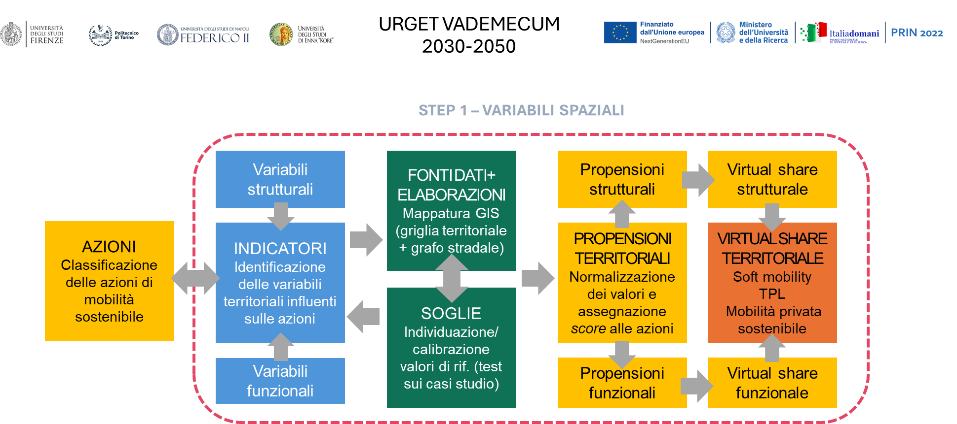
- Schema dello sviluppo dello Step 1 della metodologia UV2030-50 relativo alle variabili spaziali
Rispetto al primo punto, la considerazione di fondo è che fattori diversi condizionano in modo diverso le diverse azioni di mobilità.
L’obiettivo di supportare un approccio place-based alla pianificazione della mobilità alternativo alle metodologie basate esclusivamente sulle analisi degli spostamenti indotti dall’organizzazione funzionale dei sistemi urbani, ha spinto a enfatizzare le variabili spaziali che derivano da una lettura delle componenti morfologiche-strutturali dell'insediamento, alla duplice scala della sua configurazione complessiva (scala territoriale), e dei tessuti urbani che lo compongono (scala locale). Allo stesso tempo, le variabili, comunque imprescindibili, legate alla distribuzione delle funzioni, sono state esplorate tenendo conto non solo delle funzioni attrattive che generano spostamenti (come avviene solitamente), ma anche della diffusione dei servizi di prossimità, che potrebbe prevenirli.
Scelta degli indicatori
Con questi presupposti, in risposta alla seconda domanda, sono state identificate tre famiglie (macro-gruppi) di indicatori. Due sono relative alla struttura/morfologia del sistema urbano considerato:
- Configurazione insediativa;
- Caratteristiche dei tessuti;
una alla distribuzione delle funzioni/attività:
- Organizzazione funzionale.
La correlazione tra azioni di mobilità e variabili strutturali, assunta come ipotesi di ricerca, ha trovato conferma nella effettiva possibilità di individuare indicatori spaziali, afferenti ai primi due macro-gruppi, capaci di esprimere le propensioni di un sistema urbano per ciascuna delle azioni di mobilità (push & pull) individuate.
Per quanto attiene le variabili funzionali, invece, è possibile individuare una correlazione con le azioni di mobilità solo al livello delle tre classi principali di azioni “pull”: soft mobility, trasporto pubblico e mezzi privati sostenibili.
La scelta degli indicatori è stata effettuata a partire da diversi input ed incrociata alla ricerca di fonti dati facilmente reperibili, in modo da rendere il metodo applicabile in qualsiasi contesto urbano italiano.
In alcuni casi essa è stata guidata da contributi scientifici consolidati, che da prospettive disciplinari diverse hanno indagato il rapporto tra struttura urbana e trasporti. I principali riferimenti dalla letteratura scientifica utilizzati in questo senso sono stati:
- la Time Budget hypothesis (Zahavi & Talvitie, 1980; Marchetti, 1994), sviluppata nel campo dell’analisi dei sistemi sulla relazione tra dimensione urbana e modalità di spostamento legata al tempo di viaggio (e quindi alla velocità del modo utilizzato);
- la Theory of the three urban fabrics (Newman et al., 2016), sviluppata nel campo degli studi urbani sulla relazione tra configurazione insediativa (compatta/diffusa, monocentrica e policentrica), densità dei tessuti e modalità di spostamento;
- la Theory of Urban Passenger Transport Modes (Vuchic, 2007), sviluppata nel campo degli studi trasportistici sulla relazione tra dimensione demografica, estensione urbana e modalità di spostamento “ottimali”
- i concetti di Transit Oriented Development (TOD) (Calthorpe, 1993) e 15-minute City (Moreno, 2016), sviluppati in ambito urbanistico sulla relazione tra organizzazione funzionale/ accessibilità, e densità urbana/ prossimità.
Una sintesi delle tre teorie sopra menzionate è contenuta nel BOX 7. Quanto al TOD e alla 15-minute city si rimanda ai paragrafi dedicati nella sezione “Modelli di riforma urbana incentrati sulla mobilità” nella prima parte della relazione.
Alcuni indicatori sono stati ripresi o desunti, adattandoli alle finalità di questo PRIN, da metodologie consolidate di analisi e classificazione del territorio urbanizzato e delle reti stradali, sia di tipo quantitativo - metodi DEGURBA, SNPA Land Cover Classification System di ISPRA, (v. BOX 8) e Space Syntax (v. BOX 9), che di tipo qualitativo (Norme CNR). Altri, infine, riadattano indicatori tradizionali della pianificazione dei trasporti urbani - come quelli riguardanti la localizzazione di poli attrattori sul territorio - o si fondano sull’evidenza empirica - è il caso dell’acclività e della sua influenza su alcune forme di mobilità.
Le tabelle successive, presentano in maniera sinottica l’insieme degli indicatori selezionati per ogni macro-gruppo, spiegando sinteticamente i criteri di correlazione tra le caratteristiche spaziali a cui fanno riferimento e le azioni (o macro-classi di azioni) di mobilità sostenibile.
- Indicatori relativi alle variabili spaziali dell’insediamento
Macrogruppo | Indicatori | Criteri di correlazione con le azioni di mobilità sostenibile
1  Configurazione insediativa | 1.1 Tipologia insediamento  (compatto/diffuso, monocentrico/policentrico – Rif.ISPRA)  _Indice di impermeabilizzazione del suolo | _Compattezza favorisce soft mobility e TPL.  _Policentrismo favorisce mobilità su direttrici forti (cicliabili/TPL).  _Dispersione favorisce DRT e mobilità privata sostenibile  (Rif. Three Urban Fabrics, Urban Passenger Transport Modes)
1  Configurazione insediativa | 1.2 Densità delle aree urbanizzate  _Classificazione delle aree urbanizzate (da densità abitativa e impermeabilizzazione del suolo) | _Alta densità abitativa favorisce soft mobility e TPL e consente l’istituzione di ZTL estesa _Bassa densità abitativa favorisce DRT e Mobilità privata sostenibile  (Rif. Three Urban Fabrics, Urban Passenger Transport Modes)
1  Configurazione insediativa | 1.3 Estensione delle aree urbane  _Classificazione delle aree urbanizzate  _ Fasce chilometriche concentriche (da centroide dell’AU) e % AUD contenute al loro interno - ambito LUA e ambito FUA. | _Alta % entro raggi ridotti (=piccola estensione) favoriscono mobilità attiva. _Estensioni crescenti favoriscono tipi diversi di TPL  (Rif. il Travel Budget Theory)
1  Configurazione insediativa | 1.4 Acclività del grafo stradale  _ Variazioni di pendenza sul grafo stradale | _Acclività impatta su mobilità attiva e TPL su ferro
1  Configurazione insediativa | 1.5 Grado di appartenenza ad area metropolitana/funzionale  _Classificazione delle aree urbanizzate | _Ruolo centrale in area FUA consente l’istituzione di ZTL estesa
2  Caratteristiche dei tessuti | 2.1 Tipologia dei tessuti urbani  _Classificazione delle aree urbanizzate  _Densità abitativa  _Rapp. copertura dell’edificato  _Superficie centro storico/centralità urbane | _A seconda della conformazione dei tessuti (rapp. fra densità e abitativa e copertura dell’edificato), la morfologia urbana è più o meno favorevole alla mobilità attiva, al TPL, alla mobilità veicolare (Rif. Three Urban Fabrics)  _Nei centri storici si possono istituire ZTL
2  Caratteristiche dei tessuti | 2.2 Tipologia della rete stradale  _Classificazione strade CNR | _A seconda della % pesata di strade locali, secondarie, principali, la rete stradale è più o meno favorevole alla mobilità attiva, al TPL, alla mobilità veicolare
2  Caratteristiche dei tessuti | 2.3 Configurazione rete stradale  _integrazione archi stradali (Space Syntax) | _La configurazione della rete stradale la rende più o meno performante per la mobilità attiva e il TPL  (Rif. Space Syntax)
2  Caratteristiche dei tessuti | 2.4 Rilevanza dei tessuti storici | _Favorisce l’istituzione di ZTL centrale
2  Caratteristiche dei tessuti | 2_5 Rilevanza della rete stradale locale  _Classificazione strade CNR | _Favorisce l’introduzione di Zone 30
- Indicatori relativi alle variabili funzionali dell'insediamento
Macrogruppo | Indicatori | Criteri di correlazione con le azioni di mobilità sostenibile
3  Organizzazione funzionale | Indice di prossimità  _Classificazione delle aree urbanizzate  _Vicinanza servizi di base calcolata mediante distanze di rete | _Alta mixtié di servizi favorisce la prossimità e quindi la soft mobility
3  Organizzazione funzionale | Poli specializzati in area urbana densa  _Classificazione delle aree urbanizzate  _Superfici aree destinate a funzioni specializzate | _In funzione della consistenza, rafforzano ruolo TPL e soft mobility
3  Organizzazione funzionale | Poli specializzati in area suburbana  _Classificazione delle aree urbanizzate  _Superfici aree destinate a funzioni specializzate | _In funzione della consistenza, rafforzano ruolo TPL e Mobilità privata sostenibile
Sistemi di riferimento su base GIS
Al fine di rispondere alla terza domanda - sulla confrontabilità (e, conseguentemente, possibilità di combinazione) degli indicatori - il modello di analisi proposto, basato su GIS, si è avvalso di due sistemi di riferimento integrati:
- una griglia regolare con celle di 100x100 m (un ettaro di superficie), sovrapposta al territorio;
- il grafo della rete stradale.
I singoli indicatori sono stati quindi costruiti per essere calcolati come percentuali:
- di celle (= di territorio) o di valori assegnati alle celle;
- dello sviluppo lineare complessivo del grafo stradale.
Il loro valore è quindi sempre compreso fra 0 e 1 (0% e 100%).
L’ancoraggio a questi sistemi è stato essenziale anche per la determinazione/taratura dei valori-soglia degli indicatori, in risposta alla quarta domanda. Esso ha infatti consentito di verificare, utilizzando il GIS come strumento esplorativo (v. paragrafo 5.3.1), ipotesi interpretative basate sulla conoscenza esperta degli elementi costitutivi degli insediamenti urbani e/o valori di riferimento tratti dalla letteratura (inclusi gli apparati dimostrativi delle teorie sopra citate); come banco di prova per calibrare e infine validare le soglie sono state utilizzate le quattro aree urbane coinvolte nel PRIN, molto diverse tra loro per contesto geografico, morfologia urbana e sociale, servizi pubblici, economia, infrastrutture di trasporto e ripartizione modale e quindi in grado di offrire una casistica significativa di situazioni urbane ricorrenti in Italia.
Tra gli indicatori selezionati, il grado di urbanizzazione del territorio (restituito dalla combinazione degli indicatori relativi all’impermeabilizzazione del suolo e alla densità abitativa) ha un ruolo rilevante in tutti e tre i macro-gruppi e, conseguentemente, nel calcolo delle propensioni sia strutturali che funzionali del contesto analizzato alle azioni di mobilità sostenibile. La relazione tra densità urbana e modi di trasporto, oltre che intuitiva, è ben nota in letteratura - ed è centrale nella Theory of the three urban fabrics (Newman et al., 2016). Nello specifico, sono stati fissati i criteri per identificare e classificare entro un ambito comunale o funzionale (LUA o FUA) l’area urbanizzata AU, diversa dall’area rurale AR, e, all’interno della prima, l’area urbana densa (AUD) e l’area suburbana (ASU), caratterizzate da differenti propensioni alle azioni di mobilità sostenibile.
Un altro indicatore particolarmente influente nella metodologia proposta, come “ponte” tra le variabili spaziali e trasportistiche (sarà infatti ripreso anche nel successivo Step 2), è quello che misura le propensioni dell’insediamento alle diverse opzioni modali in relazione alla sua estensione, che ovviamente si riflette sulle distanze degli spostamenti interni. Con riferimento alle velocità medie indicative dei modi di trasporto di cui alla Tabella 19 (v. sopra paragrafo 4.4.2.4) e ai principi delle summenzionate teorie sui Three urban fabrics (Newman et al., 2016) e Urban Passenger Transport Modes (Vuchic, 2007), è stata definita una matrice di corrispondenza tra fasce di distanza e modi di trasporto sostenibile (incluso l’uso sostenibile di mezzi individuali motorizzati - MMS) secondo la logica A-S-I. Ciò si è tradotto nell’assegnazione ad ogni fascia chilometrica di un valore di propensione rispetto alle azioni pull: 1 per indicare piena corrispondenza tra distanza da coprire e prestazioni di un modo sostenibile, 0,5 in caso di corrispondenza parziale.
- Indici di corrispondenza tra fasce chilometriche degli spostamenti urbani e modi di trasporto sostenibili
Azioni di mobilità sostenibile | Fasce di distanza (= “raggi urbani”) (km)
Azioni di mobilità sostenibile | 0-2,5 | 2,5-5 | 5-7,5 | 7,5-10 | 10-12,5 | > 12,5
Walkability | 1 | 0,5 | - | - | - | -
Bikeability | 1 | 1 | 0,5 | - | - | -
Micromobility | 1 | 1 | 1 | 0,5 | - | -
TPL-C | 1 | 1 | 1 | 0,5 | - | -
TPL-B | - | 1 | 1 | 1 | 0,5 | -
TPL-A | - | - | 0,5 | 0,5 | 1 | 1
DRT | - | 0,5 | 1 | 1 | 0,5 | -
MMS -Auto | - | 0,5 | 1 | 1 | 0,5 | -
MMS-Moto | 0,5 | 1 | 1 | 1 | 0,5 | -

Per l’illustrazione puntuale di come è stata predisposta la griglia di analisi integrata dal grafo stradale, di ciascun indicatore, dei relativi valori soglia e modalità di calcolo si rimanda alle schede dedicate nella sezione “Indicatori e parametri”.
Calcolo delle propensioni strutturali alle azioni di mobilità sostenibile (push & pull)
Calcolati i valori dei singoli indicatori si è proceduto alla determinazione delle propensioni alle azioni di mobilità sostenibile dell’insediamento derivanti dalle sue caratteristiche strutturali e dalla sua organizzazione funzionale.
Come si è detto, ogni singolo indicatore, riferito alla griglia territoriale o al grafo stradale, produce un valore tra 0 e 1. Questo partecipa - per intero o in percentuale a seconda del criterio di corrispondenza con le singole azioni di mobilità (v. paragrafo 4.7.1) - al prodotto che determina il valore di propensione dell’insediamento per quella azione di mobilità sostenibile, sotto il profilo, rispettivamente, della configurazione insediativa e delle caratteristiche dei tessuti, la cui media darà il valore di propensione complessivo (sempre compreso tra 0 e 1) derivante dalle specifiche caratteristiche morfologico-strutturali dell’area urbana considerata.
Risultati ottenibili dall’analisi delle propensioni strutturali
Dai valori di propensione per ciascuna azione di mobilità sostenibile connesse alle variabili strutturali si possono derivare alcuni risultati rilevanti.
Il primo è la valutazione del peso relativo che può essere attribuito nelle politiche di transizione della mobilità verso modelli sostenibili a tutte le azioni - push & pull - secondo un approccio place-based. Sommando i valori ottenuti per tutte le azioni di mobilità e normalizzando a 1, si ottiene infatti per ogni azione un valore percentuale che ne restituisce l’importanza relativa rispetto all’insieme delle azioni potenzialmente implementabili in quello specifico contesto, coerenti con la sua configurazione e morfologia.
Riconducendo le azioni alle due categorie principali, si può inoltre calcolare il rapporto che può essere assegnato nel quadro generale delle politiche di mobilità sostenibile, alle azioni push (limitazione della circolazione) rispetto alle azioni pull (proattive di modi più sostenibili), secondo il medesimo approccio place-based.
Il terzo risultato riguarda le azioni pull. Riconducendo tali azioni alle tre classi di appartenenza e normalizzando a 1, si può ottenere una ripartizione modale virtuale tra soft mobility, trasporto pubblico, e mobilità privata sostenibile rispondente alle variabili strutturali dell’insediamento (Virtual share (S)).
Risultati ottenibili dall’analisi delle propensioni funzionali
Come già evidenziato, diversamente dalle variabili strutturali, non è possibile stabilire un nesso diretto tra le variabili funzionali di un insediamento, restituite dagli indicatori di cui alla Tabella 21, e tutte le azioni di mobilità sostenibile prese singolarmente. È tuttavia possibile riconoscere una corrispondenza tra i singoli indicatori e le tre classi di azioni pull. Sommando i relativi valori e normalizzando a 1, si può così ottenere direttamente una ripartizione modale virtuale tra soft mobility, trasporto pubblico, e mobilità privata sostenibile coerente con l’assetto funzionale dell’insediamento (Virtual share (F)).
Confronto tra Virtual share “strutturale” e “funzionale” e calcolo del Virtual share “territoriale”
Ottenuti i Virtual share derivanti dalle variabili strutturali e funzionali dell’area urbana considerata è possibile:
- sovrapporli, utilizzando ad esempio dei diagrammi a radar costruiti sui tre parametri soft mobility, trasporto pubblico e mobilità privata sostenibile; questo consente di mettere in luce, sinteticamente, se e quanto la domanda di mobilità virtualmente riconducibile alla distribuzione delle funzioni sul territorio si discosti da quella della “città abitata”, restituita dagli indicatori strutturali;
- fonderli, ricavando attraverso la media dei due Virtual share parziali, la ripartizione modale fra le tre classi di mobilità sostenibile rispondente alle caratteristiche territoriali dell’insediamento viste nel loro complesso (Virtual share (T)). Tale ripartizione concorrerà, insieme ai Virtual share ottenibili, come descritto più avanti, dalla interpretazione di altre variabili demografiche e trasportistiche, alla determinazione del Modal share obiettivo per il 2050 (Optimal share) nello Step 3 della procedura.
La Fig. 41 rappresenta in forma schematica i passaggi sopra descritti.
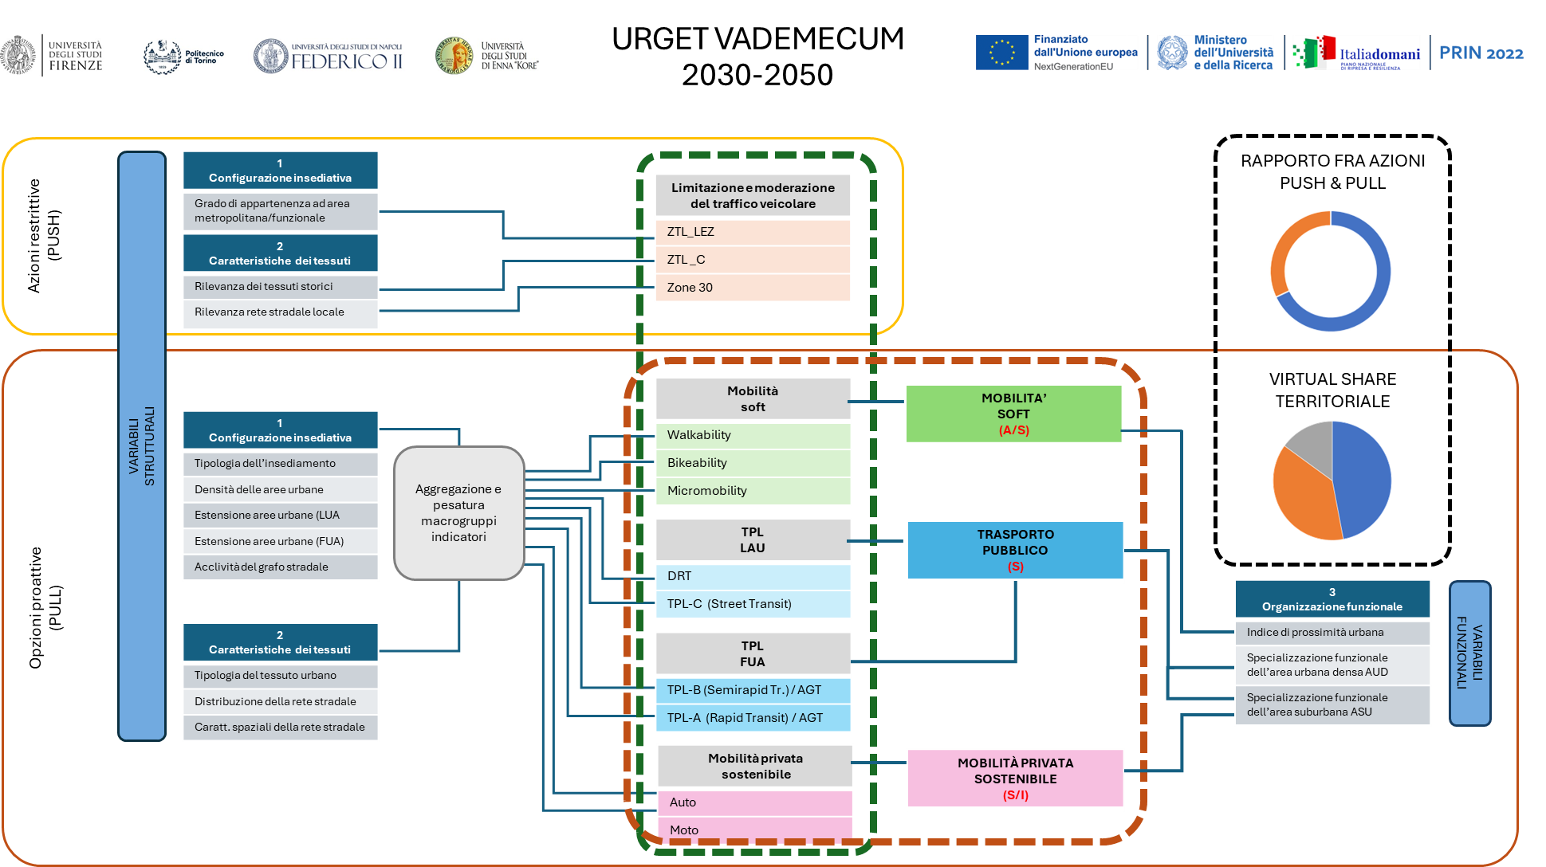
- Schema del processo di valutazione delle propensioni territoriali alle azioni di mobilità sostenibile

Variabili demografiche
La demografia è una componente trasversale delle analisi che supportano la metodologia UV2030-50. Essa è presente negli indicatori spaziali trattati nella sezione precedente in termini di densità abitativa, che, incrociata con l'impermeabilità dei suoli, informa la classificazione delle aree urbanizzate - uno dei parametri maggiormente incidenti sulla valutazione delle propensioni territoriali. È inoltre una componente essenziale degli indicatori sulla domanda di trasporto attuale considerati nello Step 2 della procedura, che osservano la popolazione in relazione agli spostamenti quotidiani che interessano un’area urbana nello Scenario 0. In questa sezione viene invece descritto un passaggio interno allo Step 1 in cui la distribuzione per fasce d’età della popolazione residente nel comune (o aggregazione di comuni) oggetto di studio è assunta come indicatore di propensione alle azioni di mobilità sostenibile di tipo “pull”.
La domanda sottesa a questo passaggio è:
- Verso quali fasce d’età della popolazione è possibile orientare le diverse azioni di mobilità finalizzate al riequilibrio modale degli spostamenti urbani?
Si precisa che non rientra nelle finalità del presente studio indagare le propensioni della popolazione in tema di mobilità sostenibile legate a variabili geografiche (in Italia tipicamente ricondotte alla tripartizione nord-centro-sud+isole), culturali (riferite ad esempio al livello d’istruzione), o a questioni di genere: tutti aspetti, ampiamente dibattuti in letteratura, che indubbiamente giocano un ruolo essenziale nella comunicazione e nella penetrazione dei principi di sostenibilità (trasporti inclusi) e, ancor più, nella loro effettiva traduzione in cambiamenti comportamentali di tipo collettivo.
Qui l’obiettivo è semplicemente valutare quanta popolazione è potenzialmente in grado, in base all’età, di utilizzare ciascun modo di trasporto, considerando:
- i limiti legali (per le fasce più giovani) e fisici (per quelle più anziane) a poter guidare un mezzo individuale a motore (o a poterlo fare in sicurezza);
- i limiti di autonomia (per i giovanissimi) ad utilizzare i mezzi pubblici;
- i limiti fisici (per i giovanissimi e, in modo crescente con l’età, per gli anziani) a muoversi a piedi e in bicicletta;
- il target relativamente limitato dei mezzi leggeri elettrici (LEV).
Calcolo delle propensioni demografiche alle azioni di mobilità sostenibile (pull)
Sulla scorta di tali considerazioni, per calcolare le propensioni demografiche è stata elaborata la seguente matrice di corrispondenza tra fasce di età (secondo l’articolazione di 5 anni in 5 anni utilizzata da ISTAT) e modi di trasporto sostenibile (incluso l’uso sostenibile di mezzi a motore individuali - MMS). Si è quindi proceduto ad assegnare ad ogni fascia anagrafica un valore di propensione rispetto alle azioni pull: 1 per indicare la piena idoneità anagrafica alla modalità considerata, 0,5 in caso di idoneità parziale.
- Corrispondenza tra fasce anagrafiche della popolazione e modi sostenibili
Azioni di mobilità sostenibile | 4.1 - Fasce d’età della popolazione
Azioni di mobilità sostenibile | 0-9 | 10-14 | 15-19 | 20-34 | 35-49 | 50-69 | 70-74 | 75-79 | >79
Walkability | - | 1 | 1 | 1 | 1 | 1 | 0,5 | 0,5 | -
Bikeability | - | 1 | 1 | 1 | 1 | 1 | 0,5 | - | -
Micromobility | - | - | 0,5 | 1 | 0,5 | - | - | - | -
TPL | - | 1 | 1 | 1 | 1 | 1 | 1 | 1 | -
MMS -Auto | - | - | 0,5 | 1 | 1 | 1 | 1 | 0,5 | -
MMS-Moto | - | - | 0,5 | 1 | 1 | 1 | 0,5 | - | -
Calcolo del Virtual share “demografico”
Riconducendo le azioni di mobilità alle tre classi di appartenenza e normalizzando a 1, si può ottenere una ripartizione modale virtuale tra soft mobility, trasporto pubblico, e mobilità privata sostenibile rispondente alle variabili demografiche dell’area urbana consiederata (Virtual share (D)).

Step 2 - Analisi dello stato attuale della mobilità urbana e del contesto socioeconomico

Variabili trasportistiche
In questa sezione sono introdotti gli indicatori trasportistici che descrivono lo Scenario 0. La loro selezione è strettamente funzionale alla procedura valutativa proposta e alla possibilità di reperire i dati da fonti facilmente accessibili (ad es., ISTAT, ultimo censimento disponibile), in modo da rendere il metodo applicabile in qualsiasi contesto urbano italiano. Vale comunque il principio in base al quale, nell’applicazione della procedura (ad es., nell’ambito della redazione di un PUMS), sono da utilizzare, per ciascun indicatore, i dati più precisi e aggiornati prodotti da fonti accreditate (indagini regionali, di provincia, città metropolitana, ecc.) o raccolti ad hoc.
Le domande a cui intende rispondere il secondo Step della procedura valutativa, in relazione alle variabili trasportistiche, sono:
- Qual è il livello di car dependency dell’insediamento considerato?
- Qual è il volume complessivo della domanda di trasporto (spostamenti interni, in entrata e in uscita)?
- Quali sono le distanze (medie e per fasce chilometriche) degli spostamenti effettuati giornalmente?
- Qual è il volume complessivo dell’offerta di trasporto pubblico?
- Quali indicatori possono quantificare le dotazioni attuali relative alle opzioni modali sostenibili e il loro grado di copertura territoriale?
Scelta degli indicatori
Per rispondere alle domande, sono state identificate cinque famiglie (macro-gruppi) di indicatori. Tre sono relative alle caratteristiche della domanda di mobilità nel sistema urbano considerato:
- Livello di car dependency
- Volume della domanda
- Distanze degli spostamenti;
le altre tre alle caratteristiche dell’offerta di modi sostenibili:
- Servizi e dotazioni per il trasporto pubblico
- Servizi e dotazioni per la soft mobility
- Servizi e dotazioni per la mobilità individuale motorizzata sostenibile.
- Indicatori relativi alle caratteristiche della domanda
Macrogruppo | Indicatori | Influenza rispetto alla transizione verso una mobilità urbana più sostenibile
5  Livello di car dependency | 5.1 Tasso di motorizzazione privata  _N. auto/1000 ab. | _Elevate % di possesso dell’auto indicano una elevata propensione al suo utilizzo, da contrastare con azioni push / pull (soft mobility + trasporto pubblico)
5  Livello di car dependency | 5.2 Ripartizione modale (modal share)  _% Soft mobility  _% TPL  _% Mobilità privata | _Elevata % mobilità privata indica lontananza dagli obiettivi.  È l’indicatore utilizzato come termine di riferimento per rappresentare lo Scenario 0 rispetto allo Scenario obiettivo al 2050 (Optimal share) ricavabile dalle propensioni dell’area urbana alle azioni di mobilità sostenibile (v. Step 3)
6  Domanda di mobilità urbana | 6.1 Numero spostamenti quotidiani interni e di scambio  _Interni  _Interni-esterni  _Esterni-interni | _Esprime la quantità di spostamenti (totali o sistematici a seconda delle fonti di dati disponibili).  _Il rapporto fra il saldo tra passeggeri giornalieri E-I ed I-E e i passeggeri interni evidenzia prevalenza di flussi in entrata (attrazione) o in uscita (dipendenza) se superiore o inferiore a ±15%.
6  Domanda di mobilità urbana | 6.2 Volume della domanda di trasporto passeggeri  _Giornalieri  _Annui | _Esprime il totale dei km percorsi con tutti i modi (per gli spostamenti totali o sistematici a seconda delle fonti di dati disponibili), cioè l’esigenza di mobilità complessiva. Raffrontata all’offerta di servizi consente di valutarne il livello di copertura
7  Distanze degli spostamenti | 7.1 Distanza media | _Da un’indicazione macro delle modalità di trasporto sulle quali si può investire per soddisfare la domanda
7  Distanze degli spostamenti | 7.2 N. spostamenti per fasce di distanza  _ Fasce con intervallo 2,5 km da 2,5 km a 15 km | _Brevi distanze possono essere coperte con modi soft, distanze crescenti con TPL o mobilità privata sostenibile (v. fasce indicatore “Estensione urbana”).  _ Esprimono propensioni ai modi di trasporto
- Indicatori relativi alle caratteristiche dell’offerta
Macrogruppo | Indicatori
8  Servizi e dotazioni per il trasporto pubblico | 8.1 Produzione di servizio (base e unitaria)  _veicoli*km  _veicoli*km / pass*km  _veicoli*km / abitante | _La produzione di servizio complessiva esprime la quantità di km percorsi dai mezzi pubblici, rapportato alla domanda di mobilità complessiva o al numero degli abitanti dà un’indicazione del livello di copertura offerto da tali servizi.
8  Servizi e dotazioni per il trasporto pubblico | 8.3 Accessibilità/copertura delle fermate TPL  % grafo stradale coperta  _TPL-C (entro distanza di rete 300m)  _TPL-B (entro distanza di rete 500m)  _TPL-A (entro distanza di rete 800m) | _Esprime la % di area urbana coperta dal servizio (e di conseguenza eventuale % scoperta)
9  Servizi e dotazioni per la soft mobility | 9.1 Accessibilità/copertura della rete ciclabile  _% grafo stradale coperta entro distanza di rete 200 m da piste ciclabili | _Esprime la % di area urbana raggiunta dalla rete ciclabile (e di conseguenza eventuale % scoperta)
9  Servizi e dotazioni per la soft mobility | 9.3 Servizi in sharing (soft mobility)  _Si/no  _N. mezzi disponibili | _Esprime la disponibilità di servizi in sharing. Tasso di rotazione suggerito: almeno 1 noleggio/giorno
10  Servizi e dotazioni per la mobilità individuale motorizzata sostenibile | 10.1Servizi in sharing (auto)  _Si/no  _N. mezzi disponibili | _Esprime la disponibilità di servizi in sharing. Tasso di rotazione suggerito^{x}: almeno 4 noleggi/giorno
 | 10.2 Punti di ricarica pubblici per veicoli elettrici  _Si/no  _N. punti di ricarica | _Esprime la disponibilità di punti di ricarica pubblici per veicoli elettrici. Dotazione suggerita: almeno 1 per ogni 5 EV

Per l’illustrazione puntuale di ciascun indicatore e delle relative modalità di calcolo si rimanda alle schede dedicate nella sezione “Indicatori e parametri”.
Tra gli indicatori selezionati, la ripartizione modale è quella che restituisce più chiaramente le condizioni di partenza della mobilità nell’area urbana interessata (Scenario 0). Esso, infatti, riflette i comportamenti attuali della popolazione rispetto alle tre opzioni-base di mobilità, rappresentate da soft mobility, trasporto pubblico e mobilità individuale motorizzata, indipendentemente dalla “congruenza” tra il modo utilizzato e la distanza percorsa (espressa in questo Step della fase d’analisi da un altro indicatore: la distanza media degli spostamenti). È perciò anche l’indicatore che dimostra se e in che misura un elevato tasso di motorizzazione privata si traduca realmente nell’uso prevalente dell’automobile negli spostamenti quotidiani interni all’area, confermando una condizione di car dependency non necessariamente “giustificata” dalle caratteristiche territoriali, dalla struttura demografica e dalla lunghezza degli spostamenti interni. Tra quelli individuati, è infatti un altro indicatore - il numero di spostamenti per fasce di distanza - a descrivere le reali esigenze di mobilità della popolazione, a prescindere da quali siano poi le risposte in termini di scelta modale. Incrociato alla matrice di corrispondenza (improntata alla logica A-S-I) tra modi di trasporto e lunghezza degli spostamenti, il numero di spostamenti per fasce di distanza può essere letto come un ulteriore indicatore di propensione del contesto analizzato ai modi più sostenibili; è stato quindi utilizzato come base per calcolare una ripartizione modale virtuale ottimizzata, sempre secondo l’approccio A-S-I, rispetto alle distanze da coprire: ovvero, riprendendo le definizioni utilizzate nello Step 1, un Virtual share chilometrico (VS(km)) caratteristico dell’area urbana considerata.
Calcolo del Virtual share “chilometrico”
Partendo dalla ripartizione degli spostamenti per fasce di distanza, si attribuiscono alle azioni di mobilità i punteggi di cui alla matrice XX corrispondenti alle stesse fasce. Normalizzando a 1 la somma dei punteggi ottenuti e aggregando le percentuali relative ai tre macro-gruppi di opzioni modali (soft mobility, TPL, mobilità privata), si arriva ad ottenere una ripartizione modale virtuale congruente con le esigenze di mobilità della popolazione, così come espresse, appunto, dal numero di spostamenti per fasce di distanza. Tale Virtual share “chilometrico” (VS(km)) concorrerà, insieme ai Virtual share “territoriale” e “demografico” calcolati nello Step 1 a determinare, nella successiva fase 3 della procedura, il Modal share obiettivo per il 2050 (Optimal share).
Contributo delle variabili trasportistiche al “cruscotto degli indicatori”
Ad eccezione della ripartizione modale (Modal share attuale), utilizzata come riferimento per lo Scenario 0, da cui occorre partire per pianificare gli interventi volti a raggiungere lo scenario obiettivo al 2050, e della ripartizione degli spostamenti per fasce di distanza, utilizzata come indicatore di propensione al cambiamento per definire lo stesso scenario obiettivo, tutti gli altri indicatori relativi alle caratteristiche della domanda e offerta di mobilità locale (di cui alle Tabelle 24 e 25) contribuiscono alla formazione del “cruscotto degli indicatori”, che saranno poi impiegati nell’analisi multicriteriale sviluppata nello Step 4 della procedura.

Variabili socioeconomiche (indicatori di affordability)
Nello Step 2 della procedura valutativa rientra anche la raccolta dei dati, ritenuti significativi nello sviluppo successivo della procedura stessa, riguardanti le condizioni socioeconomiche caratteristiche dell’area urbana oggetto di studio, sotto il profilo dell’affordability, intesa come accessibilità economica di una spesa in relazione al reddito di un’area urbana. Tale elaborazione viene sviluppata a partire dai dati ISTAT sulle capacità reddituali dei cittadini e sulla loro ripartizione in fasce di reddito in confronto alle spese da sostenere, così da determinare la fattibilità e la propensione all’innesto di costi aggiuntivi legati alla mobilità sostenibile. In particolare, si indaga l’auto ecologica, in quanto la transizione alla mobilità privata sostenibile rappresenta il caso principale di incremento di costi privati legati alle politiche di mobilità.
Più specificamente, la domanda cui si vuole rispondere è:
- In che percentuale la transizione all’auto ecologica è economicamente sostenibile all’interno dell’insediamento?
Metodologia di calcolo dell’indicatore
Il calcolo della percentuale si basa sul confronto locale tra reddito e costo della vita in ciascuna area caratterizzata da determinate caratteristiche socioeconomiche all’interno dell’insediamento. In altri termini, si fa riferimento alle zone OMI per suddividere l’insediamento ulteriormente in sotto-aree con un diverso costo della vita e reddito.
Le aree OMI (Osservatorio del Mercato Immobiliare) sono suddivisioni territoriali utilizzate dall’Agenzia delle Entrate per rappresentare in modo omogeneo il mercato immobiliare all’interno di un comune. Ogni area OMI raggruppa porzioni di territorio con caratteristiche urbanistiche, socioeconomiche e funzionali simili, così da consentire una lettura più coerente dei valori immobiliari. All’interno di ciascuna area vengono pubblicate quotazioni immobiliari espresse in intervalli (minimo e massimo), distinte per tipologia edilizia e per stato di conservazione, con l’obiettivo di supportare analisi statistiche, studi di mercato e valutazioni a scala urbana. Le aree OMI costituiscono quindi uno strumento standardizzato per confrontare dinamiche immobiliari tra zone diverse e monitorarne l’evoluzione nel tempo.
Le quotazioni del mercato immobiliare per area sono interpretabili come variabile proxy per valutare le differenze di costo della vita in ciascuna area della città secondo un modello non lineare: ad incrementi degli affitti (virtuali, ovvero effettivi oppure surrogati dalla proprietà dell’immobile) corrispondono anche incrementi nelle altre voci di spesa, cosicché l’incremento totale è dovuto sia alla presenza degli affitti nella sommatoria sia ad una maggiore incidenza delle altre voci.
Analogamente, per il principio economico di attrazione reddituale, si può considerare che la distribuzione delle fasce di reddito non è uniforme nell’insediamento, ma piuttosto va orientata concentrando i redditi più alti virtualmente nelle aree con un costo della vita più alto. In tal modo si ottiene, per ogni area:
- il costo della vita perfezionato a partire dai dati medi con la correzione legata al costo degli affitti e ai suoi effetti di spill-over;
- la capacità reddituale per fasce, rappresentata dalla disponibilità economica media mensile.
In tale differenziale si innesta l’aggiunta del costo per l’acquisizione e l’uso dell’auto ecologica in relazione al costo dei carburanti: se, all’interno di ciascuna fascia in ciascun areale, risulta compreso tra la differenza tra il reddito e il costo della vita, tale percentuale di popolazione contribuisce a comporre lo share con affordability positiva, in funzione del quale si ottiene il valore dell’indicatore di affordability come rapporto di tale parte di popolazione sul totale.

Step 3 – Calcolo del modal share ottimale (Optimal share – OS) e dello scarto con il modal share attuale (MS). Individuazione del target intermedio
Lo Step 3 della procedura valutativa costituisce un passaggio nodale fondamentale della metodologia proposta a supporto del decision making in tema di mobilità urbana e, più specificamente, della definizione dì obiettivi misurabili verso cui traguardare strategie e azioni della pianificazione settoriale ad essa dedicata (PUMS, PUT ecc.) secondo un approccio place-based. Ciò anche al fine di favorire le sinergie tra tali strumenti e la pianificazione urbanistico-territoriale, in funzione del raggiungimento degli obiettivi generali di sostenibilità e carbon-neutrality delle città europee per l’orizzonte 2050.
Alla luce delle informazioni acquisite, sistematizzate ed elaborate negli Step 1 e 2 della procedura relative alle propensioni degli insediamenti alle opzioni modali sostenibili, le domande a cui si intende rispondere in questo Step sono:
- Qual è la ripartizione modale ottimale (Optimal share), congruente alle specifiche caratteristiche dell’area urbana considerata, da assumere come obiettivo della pianificazione della mobilità per lo scenario 2050?
- Qual è lo scarto (Mobility gap) tra le condizioni attuali (scenario 0) e lo scenario-obiettivo?
- Come si possono derivare scenari intermedi tramite backcasting dallo scenario obiettivo 2050
La sequenza di passaggi della metodologia UV2030-50 per arrivare a rispondere alle domande è schematizzata nella Fig. 42.
Calcolo dell’Optimal share
L’Optimal share è la media matematica dei Virtual share territoriale e demografico, calcolati nello Step 1, e del Virtual share chilometrico calcolato nello Step 2, applicata a ciascun macro-gruppo di opzioni modali sostenibili: soft mobility, trasporto pubblico e mobilità individuale motorizzata sostenibile.
Scarto fra lo scenario 0 e lo scenario-obiettivo 2050
Lo scarto fra i due scenari (Mobility gap - MG) può essere misurato in due modi:
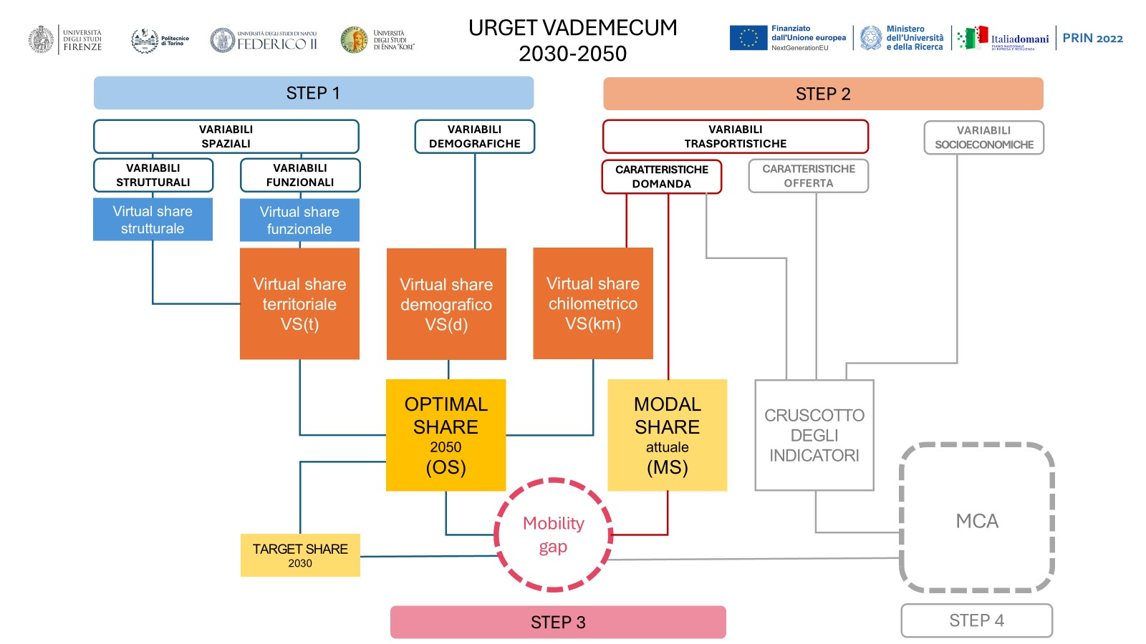
- Schema del processo per definire l’Optimal Share e il mobility gap rispetto al Modal share attuale
- come differenza tra le quote di ciascuna opzione aggregata - soft mobility (sm); trasporto pubblico (tpl) e mobilità individuale motorizzata (mm) - dell’Optimal share (OS) e la corrispondente del Modal share attuale (MS)
MG_{sm} = OS_{sm} - MS_{sm}
MG_{tpl} = OS_{tpl} - MS_{tpl}
MG_{mms} = OS_{mm} - MS_{mm}
Prevedibilmente, le prime due differenze saranno positive; la terza (riferita ad auto e moto) sarà negativa. Inoltre, rispetto a una situazione attuale ancora dominata da veicoli a motore termico, nello scenario obiettivo tale componente della mobilità urbana dovrà essere costituita da mezzi sostenibili (in particolare, BEV, PHEV e veicoli a due ruote elettrici).
- Come variazione percentuale tra le quote modali attuali e quelle corrispondenti dell’Optimal share:
MG*_{sm} = OS_{sm}/ MS_{sm}
MG*_{tpl} = OS_{tpl} / MS_{tpl}
MG*_{mms} = OS_{mm} / MS_{mm}
Prevedibilmente, i primi due rapporti daranno un valore > 1; il terzo darà un valore < 1.
Calcolo del Target share per lo scenario intermedio 2030
Assumendo in linea teorica un’evoluzione lineare tra Scenario 0 (2025) e Scenario 2050, è possibile calcolare i modal share corrispondente a qualsiasi scenario intermedio a partire dai valori dell’Optimal Share e del Mobility Gap. Considerato l’intervallo di tempo di 25 anni fra i due scenari di riferimento, al fine di raggiungere l’obiettivo è necessario che le quote modali di soft mobility, TPL e mobilità varino ogni anno di 1/25 del relativo Mobility Gap. Pertanto, per calcolare il modal share relativo alla Scenario intermedio 2030 (Target Share 2030), dovremo sommare le quote modali al 2025 (Scenario 0), con la quota parte (5 anni su 25=1/5) del relativo Mobility Gap. Ovvero:
TS(2030)_{sm} = MS_{sm} + (MS_{sm}/5)
TS(2030)_{tpl} = MS_{tpl} + (MS_{tpl}/5)
TS(2030)_{mms} = MS_{mm} + (MS_{mm}/5)

Step 4 – Matrice MCA (cruscotto degli indicatori per la definizione degli scenari)
Questo step metodologico risponde a un set chiaro di domande operative e diagnostiche per guidare l’allocazione delle risorse tra modalità. I principali quesiti ai quali si intende rispondere in questo step sono:
- Quali modalità, all’interno di ciascuna categoria (soft mobility, TPL, mobilità privata sostenibile), hanno la maggiore priorità d’intervento rispetto agli indicatori selezionati?
- Qual è l’opportunità relativa di intervento su ciascuna alternativa (opportunità = potenziale marginale di miglioramento) espresso come punteggio normalizzato/percentuale all’interno della categoria?
La metodologia decisionale multicriterio sviluppata ha l’obiettivo di definire le priorità scalari di intervento per ciascuna categoria di mobilità (soft mobility, trasporto pubblico e mobilità privata sostenibile) tra le modalità di mobilità alternative di cui si costituiscono. Specificamente:
- la soft mobility si articola in walking mobility, cycling mobility e micromobility;
- il trasporto pubblico si articola in TPL-A, TPL-B e TPL-C;
- la mobilità privata sostenibile si articola in auto elettrica e moto elettrica.
La scelta del modello è ricaduta su una metodologia ibrida che trae elementi dal Weighted Sum Model e dal Flag Model.
Weighted Sum Model e dal Flag Model.
Il Weighted Sum Model (WSM) è uno dei metodi di analisi multicriterio più semplici, trasparenti e diffusi per il confronto tra alternative sulla base di più criteri. Il principio alla base del metodo è l’aggregazione additiva delle prestazioni di ciascuna alternativa, opportunamente pesate in funzione dell’importanza relativa dei criteri considerati. Il WSM è particolarmente adatto in contesti decisionali in cui i criteri sono tra loro indipendenti e misurabili su scale comparabili o rese tali tramite normalizzazione.
Il punto di partenza è la costruzione di una matrice decisionale X=[xij ], in cui ogni riga i = 1, …, n rappresenta un criterio e ogni colonna j = 1, …, m rappresenta un’alternativa. Il valore xij indica la prestazione dell’alternativa j rispetto al criterio i. Poiché i criteri possono essere espressi in unità di misura diverse, è generalmente necessario procedere a una fase di normalizzazione, al fine di rendere i valori confrontabili. Una normalizzazione molto comune per criteri di tipo beneficio consiste nel rapporto rispetto al valore massimo osservato:
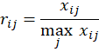
dove r_ijè il valore normalizzato, compreso tra 0 e 1. In presenza di criteri di tipo costo, la normalizzazione può essere effettuata invertendo il rapporto, in modo da mantenere la direzionalità delle variabili. A ciascun criterio viene poi associato un peso w_i, che ne rappresenta l’importanza relativa nel processo decisionale. I pesi sono generalmente normalizzati in modo tale che la loro somma sia pari a 1:
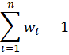
Il punteggio complessivo dell’alternativa j viene quindi calcolato come somma pesata dei valori normalizzati:
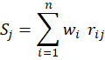
Il valore Sj rappresenta la performance globale dell’alternativa ed è un indicatore sintetico che consente il confronto diretto tra le diverse opzioni. L’alternativa ottimale è quella che massimizza il valore di Sj. In alcuni casi, soprattutto quando si utilizzano scale di punteggio discrete, il risultato può essere ulteriormente normalizzato dividendo il punteggio ottenuto per il punteggio massimo teoricamente raggiungibile, ottenendo così un indice finale compreso tra 0 e 1.
Flag Model
Il Flag Model, nella formalizzazione proposta da Nijkamp e colleghi, è un approccio di valutazione multicriterio basato su soglie critiche (Critical Threshold Values, CTV) che funzionano come regole di classificazione e, al contempo, come dispositivo di comunicazione dei risultati. Il ruolo della soglia è strutturale: essa definisce un sistema di riferimento normativo rispetto al quale confrontare le prestazioni delle alternative, separando domini di accettabilità che non sono interpretabili come semplici variazioni “più o meno buone”, ma come stati qualitativamente diversi del sistema valutato. In termini operativi, l’input del modello è una matrice degli impatti (impact matrix) in cui, per ciascuna alternativa, si riportano i valori assunti dagli indicatori; per ciascun indicatore, oltre alla sua natura e unità di misura, si definiscono soglie critiche che possono essere fissate come singolo valore oppure, più robustamente, come intervallo (bandwidth) compreso tra un limite minimo e un limite massimo (CTVmin–CTVmax), scelta utile quando esistono incertezze o divergenze tra esperti e decisori sul livello “corretto” della soglia. La classificazione avviene confrontando il valore dell’indicatore con le soglie e assegnando una “flag” che segnala il livello di criticità; nella rappresentazione più tipica, l’intervallo dei CTV suddivide l’esito in sezioni ordinate che vanno da una condizione senza preoccupazioni specifiche (green flag) a livelli via via più severi di allerta e incompatibilità (orange/red) fino a una condizione di arresto (black), dove l’ulteriore prosecuzione della traiettoria valutata non è considerata ammissibile. Questa logica rende esplicito il significato decisionale della soglia: al di sotto (o al di sopra, per indicatori di tipo costo) del limite critico l’alternativa resta nel dominio “valutabile”, mentre il superamento della soglia genera un segnale che non è una semplice penalizzazione numerica, ma un avviso diagnostico di violazione di standard, capacità o vincoli assunti ex ante. Il Flag Model può funzionare sia come procedura di classificazione (ad esempio distinguendo alternative accettabili, neutrali e respinte in base ai CTV) sia come metodo di visualizzazione capace di sintetizzare in modo leggibile un set complesso di indicatori; in questa seconda funzione, la tabella/mappa delle bandiere consente di individuare immediatamente quali criteri producono criticità e con quale intensità, evitando che un buon risultato su alcuni aspetti “nasconda” il superamento di limiti su altri. Inoltre, la letteratura collegata al modello sottolinea che le soglie possono essere trattate anche come intervalli prudenziale/liberale (due valori estremi) per gestire l’incertezza e rendere trasparente la sensibilità del giudizio rispetto al posizionamento del limite, mantenendo la soglia come elemento cardine dell’interpretazione (accettabile / da approfondire / non accettabile).
Struttura del metodo multi-criterio originale
Rispetto all’esposizione generale del modello, vanno considerate le peculiarità del caso in esame:
- lo stesso criterio produce impatti diversi su alternative diverse, e non tutti i criteri (indicatori) producono impatti per tutte le alternative;
- le alternative sono tali a gruppi, ovvero all’interno delle tre categorie sopra definite (Soft Mobility, TPL, mobilità privata sostenibile).
Si è dunque optato per un metodo multi-criterio semplificato che trae elementi ibridi dalle due metodologie sopra descritte. Da un punto di vista lessicale, si segnala che gli indicatori (provenienti dal cruscotto degli indicatori) sono qui denominati “criteri”, in analogia con la terminologia tipica delle metodologie multi-criterio.
Il metodo si basa su una tabella nella quale, per ciascun criterio (collocato su una delle righe), sono indicati range delimitati da soglie. A ciascun range corrisponde, per ciascuna modalità alternativa di mobilità (collocata su una delle colonne), un punteggio variabile tra 0, 1 e 2, che rappresenta l’impatto sulla priorità delle politiche: 0 indica la priorità minima, 1 una priorità intermedia e 2 la priorità massima per ciascuno dei criteri. Se il criterio della riga i non ha alcun impatto o non è affine alla modalità di mobilità della colonna j, la cella ij risulterà vuota e non verrà considerata all’interno della metodologia.
Questo ultimo elemento pone una differenza sostanziale tra i metodi multi-criteria classici e quello qui elaborato, in quanto – come predetto – il confronto tra le alternative è anomalo, non essendo valutabili secondo i medesimi criteri per via della eterogeneità tanto delle alternative quanto dei criteri. È questa la ragione per cui la matrice risulta prendere la forma più fluida di una tabella.
In merito al merito di calcolo dei punteggi sintetici, va considerato che:
- nel Weighted Sum Model, ciascun criterio ha un peso univoco, e pertanto è possibile attribuire punteggi e poi sommare i risultati adottando una sommatoria dei prodotti tra punteggi e pesi;
- in questa metodologia, non è possibile utilizzare gli stessi pesi in quanto alternative valutate tramite un numero minore di criteri avrebbero presumibilmente un punteggio minore rispetto a alternative valutate tramite un numero maggiore di criteri.
Dunque, tra i criteri tramite cui viene valutata una determinata modalità di mobilità, si pone un peso uniforme, e per ciascuna alternativa j si effettua una media normalizzata dei punteggi ottenuti rapportando il punteggio totale (ottenuto sommando i singoli punteggi compresi tra 0 e 2) al punteggio massimo ottenibile per tale alternativa.
Pertanto, pur mantenendo lo stesso principio concettuale, appare più funzionale sintetizzare i pesi all’interno dei punteggi nel seguente modo:
- ad ogni criterio si attribuiscono diverse condizioni determinate da soglie;
- per ciascuna condizione, si attribuisce un punteggio variabile tra 0, 1 e 2 per ciascuna
- alternativa che ne viene impattata, ottenendo per ciascun criterio un diverso 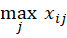;
- vengono calcolati i punteggi delle alternative sommando i punteggi ottenuti per ogni criterio, ricavando per ciascuna alternativa 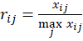;
- all’interno di ciascuna categoria, i punteggi di vengono normalizzati su base 1 ottenendo valori percentuali. Tali valori percentuali rappresentano le quote di share modale incrementale della categoria di appartenenza che vanno attribuite a ciascuna modalità di mobilità alternativa.
Semanticamente, i punteggi rappresentano una opportunità di intervento sulla modalità di mobilità: a titolo di esempio, un alto tasso di motorizzazione indica un’alta cultura dell’auto e quindi una maggiore opportunità nel far leva sulla mobilità privata sostenibile e dunque si attribuiscono alla MPS auto punteggi più alti; un’assenza di servizi di sharing di e-bike e monopattini elettrici indica uno spazio di miglioramento più ampio per la micromobility e dunque una maggiore opportunità nel destinare risorse economiche.
Infine, il contributo del Flag Model è legato alla presenza di valori di soglia; benché la caratteristica principale di tale metodo risieda nell’individuazione di valori critici limite vincolanti, in questo caso si utilizzano esclusivamente valori di soglia che discriminano tra un intervallo e l’altro.
La matrice è mostrata di seguito, frammentata in quattro blocchi: nel primo si mostrano gli indicatori di domanda con relative descrizioni e range, mentre nel secondo si mostrano le possibilità di punteggi corrispondenti ai range per ciascuna modalità di mobilità.
- Matrice di valutazione MCA: descrizione e valori di riferimento degli indicatori relativi alla domanda di mobilità
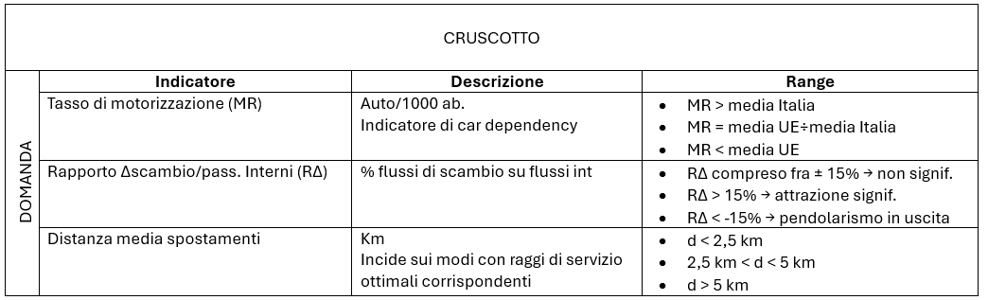
- Matrice di valutazione MCA: assegnazione dei punteggi per gli indicatori di domanda
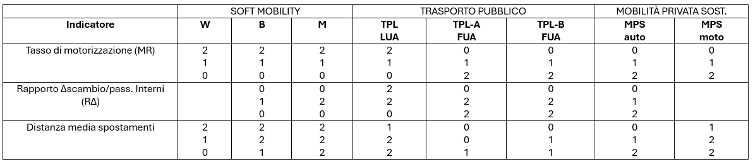
- Matrice di valutazione: descrizione e valori di riferimento degli indicatori relativi all’offerta di mobilità
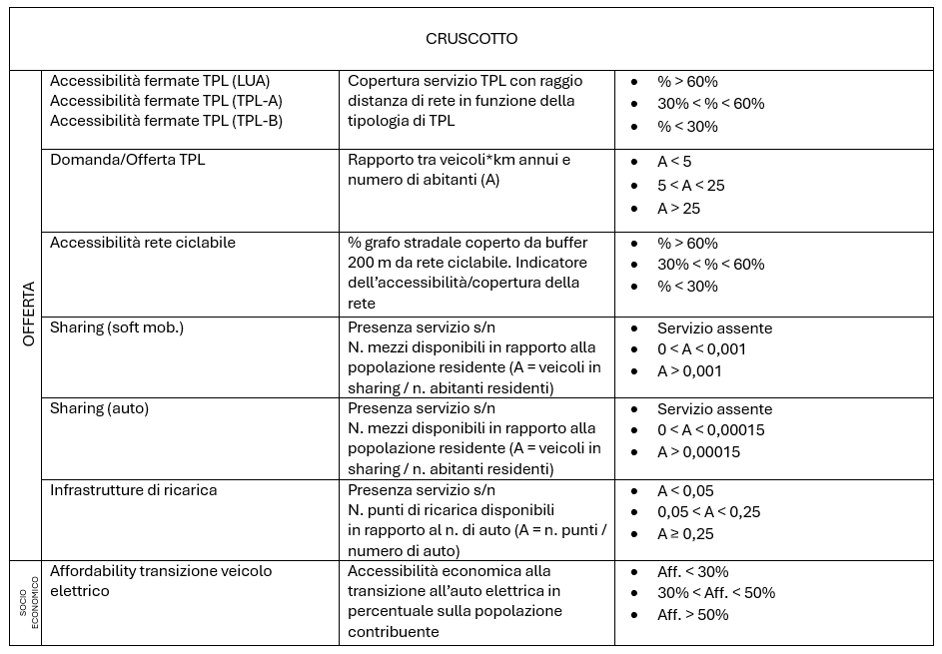

- Matrice di valutazione MCA: assegnazione dei punteggi per gli indicatori di offerta
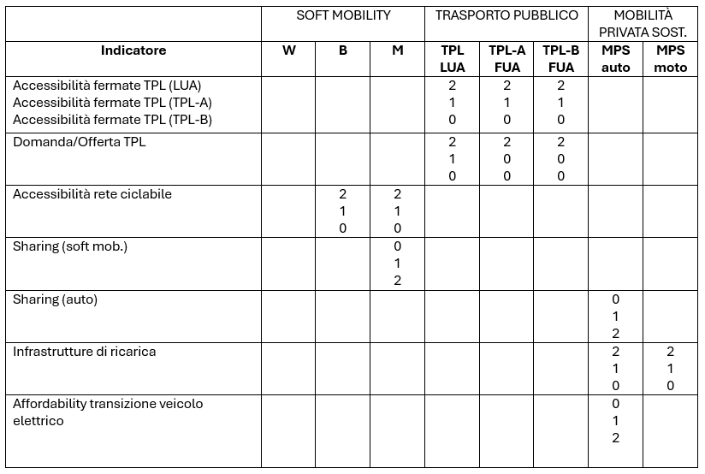
Nel cruscotto proposto, ciascun indicatore viene trasformato in una scala discreta a tre livelli (0–1–2) allo scopo di rendere confrontabili città con caratteristiche differenti e tradurre parametri quantitativi in una priorità operativa d’intervento. Le soglie non sono da intendersi come valori assoluti, bensì come livelli di significatività funzionale: 0 indica una condizione non critica o già coerente con la modalità; 1 indica una condizione intermedia che suggerisce interventi selettivi; 2 indica una condizione critica o strategica, che rende prioritario intervenire su quella modalità.
Per il tasso di motorizzazione (MR), le soglie sono definite rispetto a benchmark territoriali (media UE e media Italia) perché il valore assoluto non è sufficiente a descrivere la car dependency, che dipende dal contesto nazionale e culturale. Il punteggio 2 viene attribuito quando MR supera la media italiana, poiché ciò indica una dipendenza dall’auto superiore anche rispetto a un Paese già caratterizzato da elevata motorizzazione; in tale scenario risultano prioritari interventi di riequilibrio modale (rafforzamento del TPL, soft mobility e mobilità sostitutiva). Il punteggio 1 corrisponde alla fascia intermedia (media UE–media Italia), che segnala una dipendenza dall’auto significativa ma non estrema; in questo caso l’intervento è opportuno ma non emergenziale. Il punteggio 0, infine, è assegnato quando MR è inferiore alla media UE, condizione che suggerisce una minore dipendenza strutturale dall’auto e quindi una minore urgenza di misure correttive.
Per il rapporto tra flussi di scambio e flussi interni (RΔ), la soglia ±15% è utilizzata come banda di neutralità: scostamenti entro tale intervallo sono considerati non significativi e possono essere dovuti a oscillazioni fisiologiche o incertezze di misura. In questa fascia, il punteggio è basso (0) perché non emergono segnali netti che richiedano una riorganizzazione modale. Al contrario, quando RΔ supera il +15% la città assume un ruolo attrattore (ingressi prevalenti): in tale condizione la pressione sugli accessi e sulle infrastrutture rende prioritari (punteggio 2) interventi su TPL e mobilità sostitutiva, poiché l’obiettivo diventa gestire flussi pendolari in entrata e ridurre congestione e domanda di sosta. Simmetricamente, quando RΔ scende sotto -15% prevale il pendolarismo in uscita: qui il punteggio 2 tende a essere associato a interventi su TPL e integrazione modale, perché l’esigenza dominante è garantire connessioni efficaci verso poli esterni, riducendo la dipendenza dall’auto per spostamenti sistematici.
Per la distanza media degli spostamenti (d), le soglie 2,5 km e 5 km derivano dalla letteratura e dalla prassi di pianificazione legate ai raggi di servizio ottimali dei modi. Sotto i 2,5 km la mobilità pedonale e ciclabile è competitiva e può coprire una quota rilevante degli spostamenti: per questo motivo, in tale fascia si assegna punteggio 2 alle misure di soft mobility, mentre il punteggio per modalità motorizzate tende a essere più basso (0 o 1), poiché la priorità è ridurre spostamenti brevi in auto. Nella fascia 2,5–5 km il cammino perde competitività ma la bicicletta diventa particolarmente efficace: il punteggio massimo (2) resta associato alla soft mobility e, in parte, al TPL, perché si tratta della fascia dove l’integrazione bici+TPL può sostituire l’auto. Oltre i 5 km, invece, la quota potenziale di spostamenti ciclabili tradizionali diminuisce e aumenta la necessità di un sistema di rete: in questo caso il punteggio 2 viene attribuito principalmente al TPL e alla mobilità privata sostitutiva, mentre la soft mobility riceve punteggi più bassi (0 o 1), perché da sola non può rispondere in modo sistemico a distanze medio-lunghe.
Per l’accessibilità alle fermate TPL, espressa come percentuale di copertura, le soglie >60%, 30–60% e <30% traducono la differenza tra un servizio strutturato, un servizio discontinuo e un servizio residuale. Quando la copertura è inferiore al 30%, la priorità (2) viene assegnata a interventi che aumentino l’accessibilità e la presenza stessa del TPL, poiché il problema principale è la mancanza di una rete utilizzabile. Nella fascia intermedia 30–60% il punteggio resta elevato (1 o 2) perché il sistema è presente ma non continuo: qui la priorità è colmare i vuoti di rete e migliorare l’integrazione. Sopra il 60%, invece, il punteggio può scendere (0 o 1) per la componente di copertura pura, perché la rete è già relativamente capillare; in tale scenario l’attenzione si sposta da “dove arriva” a “quanto è efficace”, cioè frequenza, affidabilità, interscambio e qualità.
Per l’indicatore di domanda/offerta del TPL (A = veicoli*km annui / abitanti), la scala 0–1–2 rappresenta la capacità del sistema di offrire un livello di servizio competitivo. Valori A < 5 indicano un servizio debole e scarsamente competitivo; dunque, viene assegnato punteggio 2 al TPL perché l’intervento è prioritario: in assenza di un’offerta minima, tutte le politiche di riduzione dell’auto risultano poco efficaci. Valori tra 5 e 25 indicano una condizione intermedia: il servizio esiste ma non è ancora in grado di sostituire sistematicamente l’auto, per cui il punteggio 1 segnala l’opportunità di potenziamento. Oltre 25, il punteggio scende (0) perché l’offerta è già elevata e gli interventi possono essere più mirati (ottimizzazione, qualità, integrazione) piuttosto che espansione quantitativa.
Per l’accessibilità alla rete ciclabile, misurata come percentuale di grafo stradale entro buffer di 200 m, la logica delle soglie è analoga: sotto il 30% la rete ciclabile è marginale e frammentata; quindi, la priorità di intervento sulla soft mobility è massima (2), poiché senza infrastruttura continua non è possibile generare un cambio modale stabile. Tra 30 e 60% il punteggio resta medio-alto (1) perché la rete esiste ma non è ancora sufficientemente connessa: gli interventi devono concentrarsi sul completamento delle maglie e sui punti critici. Sopra il 60% la rete è relativamente accessibile alla maggioranza: in tal caso il punteggio può ridursi (0 o 1) perché la priorità non è più l’estensione quantitativa, bensì la qualità, la sicurezza e l’integrazione con TPL e poli attrattori.
Per lo sharing di soft mobility, la soglia A = 0,001 (1 veicolo ogni 1000 residenti) è interpretata come valore minimo di massa critica. In assenza del servizio il punteggio è 0 perché non è possibile contare su questa componente. Quando il servizio esiste ma resta sotto la massa critica, il punteggio è 1: si tratta di un sistema presente ma non ancora affidabile, quindi l’intervento consigliato è di consolidamento. Oltre la soglia, il punteggio diventa 2 perché il servizio ha potenziale reale di integrazione con TPL e sostituzione dell’auto in spostamenti brevi, diventando quindi una leva strategica della soft mobility.
Per lo sharing auto, la soglia A = 0,00015 (circa 1 auto condivisa ogni 6.600 residenti) è più bassa perché un’auto ha capacità di servizio maggiore e la domanda è più concentrata. In assenza del servizio il punteggio è 0. Sotto la massa critica il punteggio è 1 perché il servizio è sperimentale o insufficiente. Sopra la soglia, il punteggio 2 segnala che l’auto-sharing può diventare un vero strumento di riduzione della proprietà dell’auto privata, specialmente in combinazione con TPL e politiche di regolazione della sosta.
Per le infrastrutture di ricarica, il punteggio 2 viene assegnato quando il rapporto punti/auto è basso (A < 0,05), poiché in tale condizione la transizione verso veicoli elettrici è ostacolata da un vincolo infrastrutturale; l’intervento è quindi prioritario per rendere praticabile la mobilità privata sostitutiva. Nella fascia intermedia (0,05–0,25) il punteggio è 1, poiché la rete è in crescita ma non ancora sufficiente a sostenere una diffusione su larga scala. Sopra 0,25 il punteggio scende (0) perché la disponibilità di ricarica non è più il fattore limitante principale; a quel punto la priorità si sposta su aspetti economici, regolativi e di integrazione con la rete elettrica.
Infine, per l’indicatore di affordability della transizione all’elettrico, la logica 0–1–2 è legata alla fattibilità sociale. Se la quota di popolazione che può sostenere economicamente la transizione è inferiore al 30%, il punteggio per la mobilità privata sostitutiva è basso (0) perché una strategia centrata sull’elettrico risulterebbe strutturalmente inaccessibile e potenzialmente regressiva. Tra 30 e 50% il punteggio è 1: la transizione è possibile ma non universale e richiede politiche di accompagnamento. Oltre il 50%, il punteggio diventa 2 perché l’elettrico può diventare una leva significativa e scalabile, rendendo prioritario intervenire su ricarica, incentivi e regolazione della flotta.

Step 5 – Modelli a soglie per la stima degli impatti economici delle opzioni alternative
Il quinto step metodologico risponde a queste domanda centrali:
- Come allocare in modo più efficiente e adattivo risorse economiche tra le alternative di modalità di mobilità?
- Quali modalità, per un incremento marginale di budget, offrono la maggior riduzione del costo per utente*km nel tratto di domanda considerato?
In questo Step si vuole affinare ulteriormente la ripartizione di risorse economiche tra modalità di trasporto che era già stata individuata attraverso il metodo multi-criterio; a questo scopo vengono convertite le priorità di intervento desunte dalla matrice indicatori/alternative in distribuzioni in singoli output numerici. Nel nostro caso specifico, per ciascuna modalità di mobilità, si calcola il costo/utente*km necessario per incrementare il numero di passeggeri*km, tenendo conto dei costi di intervento necessari per l’introduzione di veicoli e/o la realizzazione di opportune infrastrutture – ottenendo le relative curve. In tal modo si valutano i costi degli interventi a seconda della loro entità e del loro impatto sul mobility gap.
L’andamento dei costi elementari e delle relative curve è tipicamente non-lineare, e procedono a gradini con punti di flesso, che indicano una discontinuità nell’incremento dei costi totali per intervento e dei costi medi per utente. Dopo il flesso potrebbe rendersi necessario un salto tecnologico o infrastrutturale (es. passare a bus più grandi, creare corsie dedicate, o progettare una linea di metropolitana) con forte aumento del CAPEX e del costo unitario.
Mettendo a confronto le varie curve, si valuta l’opportunità di modulare le risorse economiche destinate a ciascuna modalità di mobilità al fine di ottimizzare il costo utente in funzione della posizione rispetto ai punti di flesso e individuare dove denaro pubblico produce il maggior aumento di utenti*km per euro speso, elemento fondamentale per decisioni di allocazione quando il budget è limitato.
Come primo step di base, il confronto fra le varie curve può essere eseguito con una semplice sovrapposizione delle stesse visto che la loro struttura è identica. In tal modo, è possibile immediatamente notare, ad esempio, se grazie all’intervento ipotizzato, l’incremento previsto porterà la domanda oltre un punto di flesso dove c(x) aumenta bruscamente; in tali casi potrebbe essere utile valutare l’opportunità di concentrare budget per finanziare il salto infrastrutturale che riduce c(x) a livelli sostenibili su ampia scala.
Con un’analisi più approfondita, si può così introdurre l’Optimal Computing Budget Allocation (OCBA) come strumento di affinamento dell’allocazione economica tra modalità. L’OCBA nasce come tecnica di ottimizzazione sotto vincolo di risorse limitate, sviluppata per massimizzare la probabilità di selezionare correttamente l’alternativa migliore (Probability of Correct Selection), sulla base della stima progressiva delle prestazioni medie e della loro variabilità. In questo studio, tale logica viene reinterpretata in chiave di politiche di mobilità: le curve costo utente al variare del numero di utenti serviti sono trattate come funzioni di performance non lineari, caratterizzate da tratti con rendimenti marginali crescenti, decrescenti e da discontinuità riconducibili a soglie infrastrutturali o operative. In presenza di tali punti di flesso, l’allocazione derivante dal metodo multicriterio può risultare sub-ottimale se applicata in modo statico, poiché incrementi marginali di budget possono collocarsi in zone della curva dove l’efficienza della spesa diminuisce rapidamente. L’OCBA consente invece una redistribuzione incrementale e adattiva delle risorse, orientando eventuali riallocazioni verso le modalità che presentano maggiore sensibilità del costo utente rispetto all’incremento di domanda, o maggiore incertezza nei parametri stimati. In tal senso, l’OCBA non sostituisce il multicriterio, ma ne costituisce un’estensione operativa, finalizzata a ottimizzare la spesa pubblica in funzione dell’andamento reale (e a soglie) dei costi utente associati alle diverse soluzioni di trasporto.
Dal punto di vista operativo si parte dall’identificazione e dalla quantificazione dei costi elementari e per ogni intervento vengono associati i relativi costi d’investimento (ad esempio costo per veicolo o costo/km per infrastruttura - vedi paragrafo 4.7.4). Tali costi, in un ulteriore studio e affinamento, potrebbero essere anche associati ai costi operativi annuali attesi, opportunamente capitalizzati e riferiti a orizzonti di vita utile coerenti. In questa fase però si costruiscono le curve di soglia e si mettono in relazione i costi degli interventi con i costi relativi agli utenti per individuare la convenienza economica. (Fig.43).

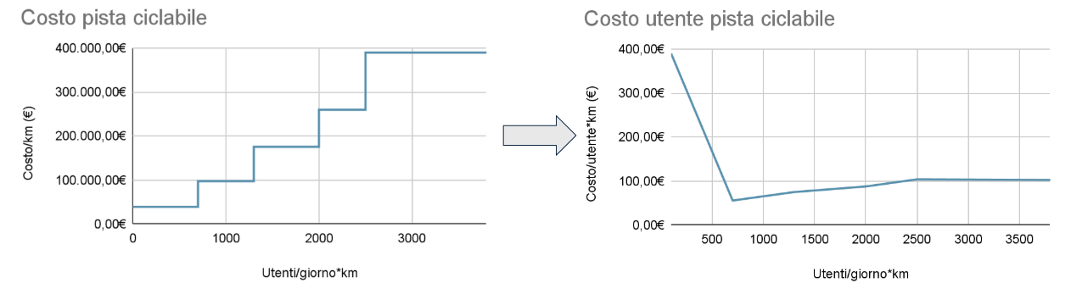
- Curve di Soglia con costi degli interventi e costi utenti
In pratica, dopo aver stimato C(x) e c(x) e quantificato la variabilità sui nodi, si usa la dinamica informativa ottenuta per decidere dove concentrare esperimenti, pilotaggi o riallocazioni marginali di risorse. In questa fase non si ricalcolano i costi — si interpretano invece le curve e i relativi intervalli di confidenza per rispondere a domande concrete: in quale tratto della curva si colloca l’incremento pianificato? supererà una soglia critici (CTV) che richiede salto infrastrutturale? è preferibile distribuire piccoli incrementi su più alternative o concentrare il budget per raggiungere scala e abbassare il c/u nel lungo periodo? per quali alternative la stima è così incerta da giustificare pilotaggi? L’OCBA entra qui come strumento operativo: allocando risorse sperimentali (o simulazioni aggiuntive) verso le alternative/intervalli che presentano il rapporto più favorevole tra incertezza e potenziale di cambiamento del ranking, si massimizza la probabilità di prendere la decisione corretta con il budget disponibile. Il risultato finale di questo step non è un nuovo modello di priorità qualitativa, ma una serie di output numerici applicabili: (i) quote incrementali di budget per ciascuna modalità nel tratto considerato; (ii) indicazione delle soglie che richiedono investimenti concentrati; (iii) piano di pilotaggi/monitoraggio per ridurre l’incertezza; (iv) scenari di sensitività (variazione α, orizzonte temporale, costi) necessari per la governance decisionale. In tal modo l’affinamento integra la matrice multicriterio rendendola operativa e adattiva, evitando sprechi su tratti della curva a efficienza marginale molto bassa e concentrando risorse dove l’impatto costo/utente è realmente migliorabile.

Indicatori e parametri
This section of the report presents the descriptive profiles of each spatial, transport, and socio-economic indicator used throughout the various steps of the procedure:
- to assess the propensity of settlements to adopt sustainable mobility actions, thus supporting the definition of a 2050 target scenario (in terms of optimal share) consistent with their specific characteristics;
- to describe the initial mobility conditions, thereby highlighting the gap (Mobility gap) between Scenario 0 and the target scenario;
- to establish intervention priorities among the alternative modes of soft mobility, public transport, and sustainable individual motorised mobility;
- to estimate the order of magnitude of implementation costs for planning purposes and for the definition of intermediate targets.

In questa parte della relazione sono raccolte le schede descrittive di ciascun indicatore – spaziale, trasportistico e socioeconomico, utilizzato nei vari step della procedura
- per calcolare le propensioni degli insediamenti alle azioni di mobilità sostenibile, utili a definire uno Scenario obiettivo al 2050 (in termini di Optimal share) congruente con le sue specifiche caratteristiche
- per descrivere le condizioni le condizioni di partenza della mobilità, utili per far emergere lo scarto (Mobility gap) fra lo Scenario 0 e lo scenario Obiettivo;
- per definire le priorità di intervento tra le i modi alternativi della soft mobility, del trasporto pubblico e della mobilità individuale motorizzata sostenibile;
- per valutare l’ordine di grandezza dei costi d’implementazione degli interventi ai fini della programmazione e definizione dei traguardi intermedi.

“Propensioni” degli insediamenti ai modi di trasporto sostenibili – Variabili spaziali
L’identificazione e il calcolo degli indicatori spaziali si sono avvalsi delle potenzialità offerte dai sistemi GIS di restituire in forma quantitativa caratteristiche morfo-tipologiche dell’insediamento potenzialmente in grado di favorire o sfavorire l’implementazione delle azioni di mobilità individuate. Il riferimento ad alcune teorie e metodologie consolidate ha supportato l’interpretazione di queste caratteristiche (quali la configurazione insediativa o la classificazione dei tessuti urbani) che sono state “territorializzate” e conseguentemente misurate con l’ausilio di due sistemi di riferimento: una griglia regolare con celle di 100x100 m sovrapposta al territorio e il grafo della rete stradale.

BOX 7 – RIFERIMENTI TEORICI
Si riportano di seguito brevi sintesi di tre note teorie riguardanti il rapporto tra struttura e organizzazione insediativa e sistemi di trasporto, a cui si è fatto riferimento nello sviluppo della metodologia UV2030-50, ed in particolare nella identificazione degli indicatori spaziali più significativi nell’esprimere propensioni territoriali alla transizione verso un modello di mobilità urbana più sostenibile.
Travel time budget hypotesis (Zahavi, 1979) e Costante Marchetti (Marchetti, 1994)
L’approccio dei travel budgets interpreta la mobilità quotidiana come il risultato di vincoli relativamente stabili di risorse — soprattutto tempo e denaro— che gli individui e le famiglie “allocano” tra modalità di trasporto e attività, più che da una semplice minimizzazione dei costi generalizzati. Zahavi (1979) formalizza questa impostazione nel modello UMOT (Unified Mechanism of Travel), assumendo che i viaggiatori cerchino di massimizzare l’accesso a opportunità spaziali ed economiche (rappresentate dalla distanza complessiva coperta giornalmente) entro vincoli di Travel Time Budget (TTB, budget di tempo di viaggio) e Travel Money Budget (TMB, budget monetario di viaggio). Nella sintesi dei risultati empirici ottenuti dal confronto tra casi studio in 12 paesi, riportati in un successivo contributo (Zahavi & Talvitie, 1980), un aspetto interessante è che il TTB medio giornaliero mostra “regolarità” tra diversi contesti e segmenti, con un valore minimo stabile (asintotico) vicino a poco più di 1 ora–1,1 ore al giorno alle velocità più elevate, offerte dai mezzi di trasporto più efficienti a disposizione. In altre parole, quello che emerge dalle osservazioni è che gran parte del tempo che potrebbe essere risparmiato grazie a velocità più alte viene scambiato con un aumento delle distanze percorse (e non con un aumento del tempo libero). Un aspetto cruciale è comunque rappresentato dalla condizione di soglia: quando le velocità porta-a-porta scendono sotto circa 10 km/h, il TTB tende ad aumentare (fino a circa 1,5 ore nei contesti osservati dei paesi sviluppati, e anche oltre in alcuni casi in paesi in via di sviluppo), suggerendo che la “stabilità” non è una legge invariabile ma dipende dall’offerta di trasporto e dalla struttura urbana.
Il fisico Cesare Marchetti ha ripreso e rielaborato questi risultati nel contributo Anthropological Invariants in Travel Behavior (1994), collegandoli a una lettura di lungo periodo delle trasformazioni territoriali. Nel suo impianto, Marchetti conferma che il TTB appare “notevolmente costante” (in media “leggermente più di un’ora al giorno”, nelle società occidentali moderne, secondo i test richiamati) e che l’aumento di velocità tende a tradursi in un’espansione delle distanze/territori raggiungibili più che in una riduzione stabile del tempo speso a viaggiare. Questo si riflette in modo diretto nella configurazione dei sistemi urbani che, con l’evolvere delle tecniche di traporto (dagli spostamenti a piedi o in carrozza, ai tram a cavalli, ai tram elettrici, alla metropolitana, alle auto individuali, come nell’esempio riportato di Berlino), aumentano la loro estensione territoriale, misurabile in termini di daily radius. Da qui deriva la cosiddetta Costante Marchetti, spesso richiamata come ordine di grandezza del tempo quotidiano dedicato agli spostamenti (ca. un’ora andata/ritorno) e chiave interpretativa dei legami tra velocità/accessibilità, crescita/dispersione urbana e organizzazione funzionale degli insediamenti.
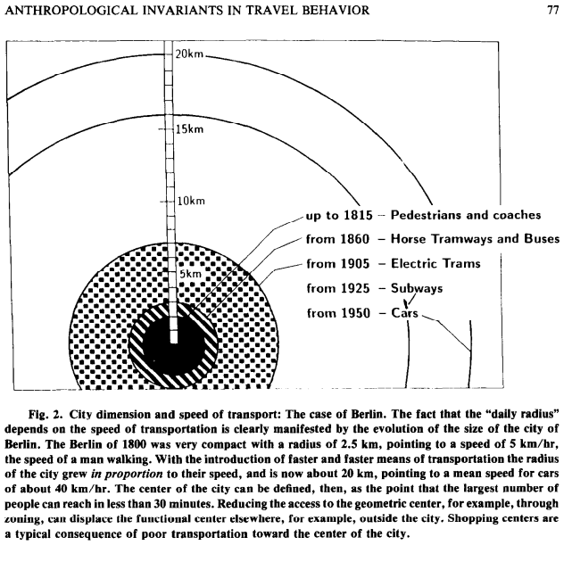
- Variazioni del daily radius in ragione dei mezzi di trasporto caratteristici nelle diverse fasi di espansione dell’area urbana di Berlino (fonte: Marchetti, 1994)
Dal lato degli studi urbani, Newman, Kosonen e Kenworthy (2016) hanno ulteriormente sviluppato il concetto, validato sia dalle analisi da essi stessi condotte per conto dell’International Association of Public Transport (UITP) su 100 casi studio internazionali e raccolti nel Global Cities Database (Kenworthy & Laube 2001), sia in serie storiche di lungo periodo elaborate all’interno del Department of Transport per le città del Regno Unito (SACTRA 1994). Partendo dall’assunto che i sistemi urbani tendono a diventare “one-hour wide” (Newman et al., 2016: 430) in ragione delle possibilità offerte dal mezzo di trasporto dominante nelle varie fasi di espansione, la Theory of three urban fabrics da essi proposta (Newman et al., 2016 - v. sotto) ne esplora gli effetti profondi sulla morfologia urbana: cambiando la velocità, non cambia infatti solo la distanza che può essere coperta nel medesimo lasso di tempo, bensì la scala dei tessuti urbani compatibili con la vita quotidiana. Quando l’estensione spaziale eccede tale soglia, l’assetto urbano tende a diventare inefficiente o “disfunzionale”, e si attivano adattamenti infrastrutturali e di uso del suolo per ristabilire la compatibilità tra distanze e tempi quotidiani.
Dall’ipotesi del Travel time budget e Costante Marchetti è possibile estrapolare due principi generalizzabili per la pianificazione integrata città-trasporti:
- Correlazione tra raggi urbani e modalità di trasporto “congruenti” rispetto al tempo medio dello spostamento (assumendo la Costante Marchetti come un ordine di grandezza generalmente “accettabile” per chi effettua spostamenti pendolari quotidiani).
- Effetti strutturali degli interventi di potenziamento dei sistemi di trasporto: velocità e capacità aggiuntiva—specie su rete stradale—può incentivare spostamenti più lunghi, dispersione insediativa e riallocazione delle attività, rendendo più difficile la transizione verso modelli urbani e di mobilità più sostenibili. Occorre quindi spostare l’attenzione dal “risparmio di minuti” ottenibile, alla governance dell’accessibilità (dove localizzare servizi e funzioni, quali velocità e quali priorità modali rendere convenienti) e al monitoraggio con indicatori territoriali e socioeconomici capaci di intercettare questi adattamenti di medio-lungo periodo.
Theory of the three urban fabrics (Newman, Kosonen, Kenworthy 2016)
Pubblicata in Town Planning Review nel 2016, la “Theory of the three urban fabrics” (Newman, Kosonen, Kenworthy 2016) rappresenta il coronamento di una stagione pluridecennali di studi sul nesso fra densità urbana, sistemi di trasporto e dipendenza dall’automobile (car-dependency), sviluppata in particolare da Newman e Kenworthy attraverso confronti tra casi studio internazionali e basi dati (Newman & Kenworthy 1989, 1999, 2006, 2015; Kenworthy et al. 1999; Kenworthy & Laube 2001). La teoria si focalizza sul rapporto tra forme insediative, densità edilizia e modi di trasporto, proponendo un quadro interpretativo che collega morfologia urbana e performance di mobilità in chiave esplicitamente operativa per la pianificazione.
Il punto di partenza concettuale è l’applicazione del principio del Travel Time Budget (TTB), ossia l’idea che esista un “budget” medio di tempo giornaliero dedicato agli spostamenti, tendenzialmente stabile e vicino a circa un’ora per persona al giorno (Costante Marchetti - v. sopra). Newman, Kosonen e Kenworthy riprendono e integrano i contributi che hanno consolidato questa ipotesi (tra cui Zahavi & Talvitie, 1980; Marchetti, 1994) e la collocano al centro di una lettura storica e funzionale della crescita urbana. Su questa base, la teoria suggerisce che ogni città contemporanea possa essere descritta come combinazione di tre tessuti urbani generati in fasi storiche differenti, coerenti con le specifiche velocità e caratteristiche infrastrutturali della modalità di spostamento dominante all’epoca della loro costruzione: walking urban fabric (tessuto pedonale), transit/public transport urban fabric (tessuto del trasporto pubblico) e automobile/motor car urban fabric (tessuto automobilistico). Tale distinzione tipologica non è astratta: ciascun tessuto è definito da elementi fisici (reti e sezioni stradali, tipologie edilizie, spazi pubblici e parcheggi), da funzioni e stili di vita (accessibilità, servizi, economia locale) e da output misurabili (consumi energetici, emissioni, ricadute sociali) che discendono dalle priorità implicite nel modo di trasporto che li ha plasmati.
Il tessuto pedonale corrisponde alla città storica e ai contesti ad alta prossimità, in cui camminare rappresenta la modalità strutturante. Il tessuto si caratterizza per un’elevata densità e mixité funzionale, strade strette, isolati piccoli e per la presenza diffusa di spazi pubblici, perché l’intensità delle interazioni richiede una “grana fine” e un buon livello di permeabilità urbana. In termini dimensionali, il tessuto pedonale ha, secondo gli autori, un raggio ottimale compreso tra 0 e 2 km (con un nucleo più intenso entro 1 km) e densità tipiche pari o superiori a 100 abitanti per ettaro.
Il tessuto del trasporto pubblico emerge storicamente con treni, tram e metropolitane; oggi include anche metrotramvie e sistemi BRT (Bus Rapid Transit), organizzate in corridoi e nodi. Newman, Kosonen e Kenworthy distinguono fra una componente “interna” (spesso associata a tram/metro e a un raggio circa 1–8 km) e una “esterna” (più legata a sistemi ferroviari/metro veloci e a un raggio circa 8–20 km), evidenziando come la struttura urbana si addensi lungo le linee e intorno alle stazioni. In questo tessuto la densità è “media” (indicativamente non inferiore a circa 35 abitanti per ettaro) e il costruito deve mantenere qualità pedonali sufficienti per alimentare l’accesso alle fermate entro distanze a piedi ragionevoli.
Il tessuto automobilistico si afferma in modo massivo dal secondo dopoguerra con la diffusione di strade ad alta capacità, parcheggi e dello zoning monofunzionale, che rendono possibili distanze maggiori a parità di tempo, finché la congestione non erode i vantaggi di velocità iniziali. Questo tessuto è associato a densità basse (in genere sotto 35 abitanti per ettaro, spesso sotto 20) e una struttura spaziale fatta di isolati grandi, edifici molto arretrati dal bordo stradale, reti gerarchiche e, non di rado, bassa permeabilità locale (dovuta ad esempio ad accessi carrabili ai lotti a cul-de-sac), che penalizza il trasporto pubblico e soprattutto la mobilità attiva. Il raggio ottimale del tessuto automobilistico è indicato fino a circa 40 km, coerente con l’espansione metropolitana resa possibile dall’auto nelle fasi di traffico scorrevole.
Di seguito, una sintesi semplificata dei parametri-chiave e di alcune caratteristiche ricorrenti dei tre tessuti.
- Principali parametri e caratteristiche dei tre tessuti urbani (walking, transit e automobile urban fabrics)
Parametri / caratteristiche | Walking  urban fabric | Transit  urban fabric | Automobile  urban fabric
Raggio ottimale (ordine di grandezza) | 0–2 km (core 0–1 km) ​ | 0–20 km (inner 1–8 km; outer 8–20 km) | 0–40 km
Densità tipica/indicativa | ≥100 ab/ha | ≥35 ab/ha (densità media) | <35 ab/ha (spesso <20)
Elementi morfologici ricorrenti | Strade strette, isolati corti, alta permeabilità, spazi pubblici frequenti, parcheggio auto minimo | Corridoi e nodi/stazioni, sezioni compatibili con TPL, ambiente pedonale adeguato all’accesso, parcheggi contenuti | Reti gerarchiche (arterie/freeway), isolati grandi, arretramenti ampi, parcheggio abbondante, permeabilità locale spesso secondaria
Ricadute sulla mobilità urbana attuale | Bassa proprietà dell’auto, alta pedonalità | Alta domanda di TPL, integrazione cammino–TPL | Alta proprietà ed uso dell’auto
Impatti ambientali (emissioni, consumi, impronta ecologica) | Emissioni/consumi/impronta bassi | Intermedi​ | Alti

Un passaggio cruciale dell’impianto teorico riguarda la sovrapponibilità dei tessuti: nelle città contemporanee i tre modelli coesistono e spesso si intersecano, ma il tessuto automobilistico può coprire o distruggere i tessuti pedonali e del trasporto pubblico sottostanti tramite inserimenti incoerenti (allargamenti stradali, parcheggi invasivi, interruzione dei sistemi pedonali, ecc.). In altri casi, dove l’accesso e la sosta sono regolamentati in modo da non compromettere la qualità pedonale e l’efficienza del trasporto pubblico, l’auto può invece interagire in modo simbiotico con le parti più dense della città.
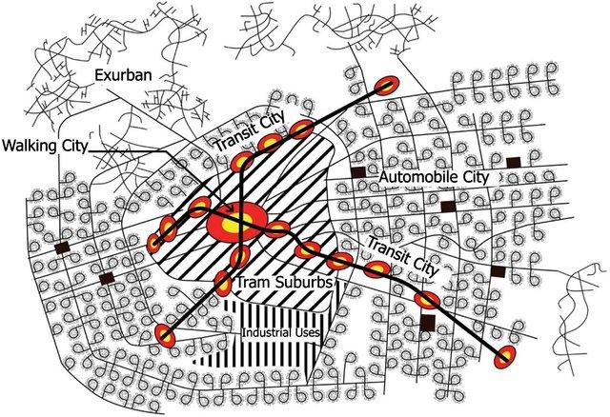 | 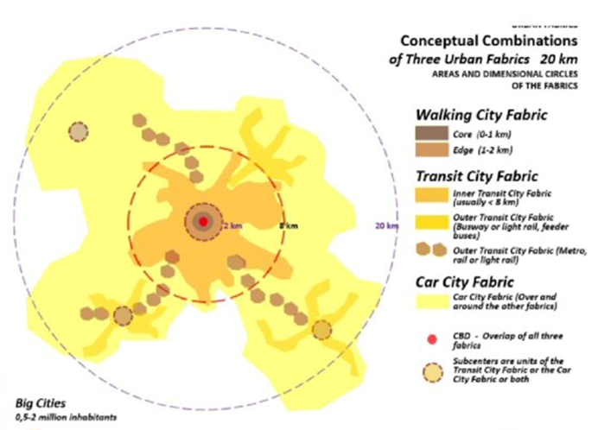
- Combinazioni concettuali dei tre tessuti - walking, transit e automobile urban fabrics - in un insediamento contemporaneo (fonte: Newman et al., 2016)
La teoria è sostenuta con evidenze quantitative che collegano i tessuti a ricadute energetiche e ambientali. In particolare, la correlazione tra consumi energetici pro capite per il trasporto passeggeri privato con la densità urbana, verificata in precedenti studi dello stesso gruppo di ricerca in un ampio insieme di città (Kenworthy & Laube, 2001), mostra un andamento fortemente non lineare: all’aumentare della densità diminuisce drasticamente l’energia consumata per la mobilità privata. Ciò appare come una dimostrazione empirica della tesi che i sistemi urbani caratterizzati da una maggiore presenza relativa di tessuti walking e transit siano in media meno energivori e meno dipendenti dall’auto (Fig 46).
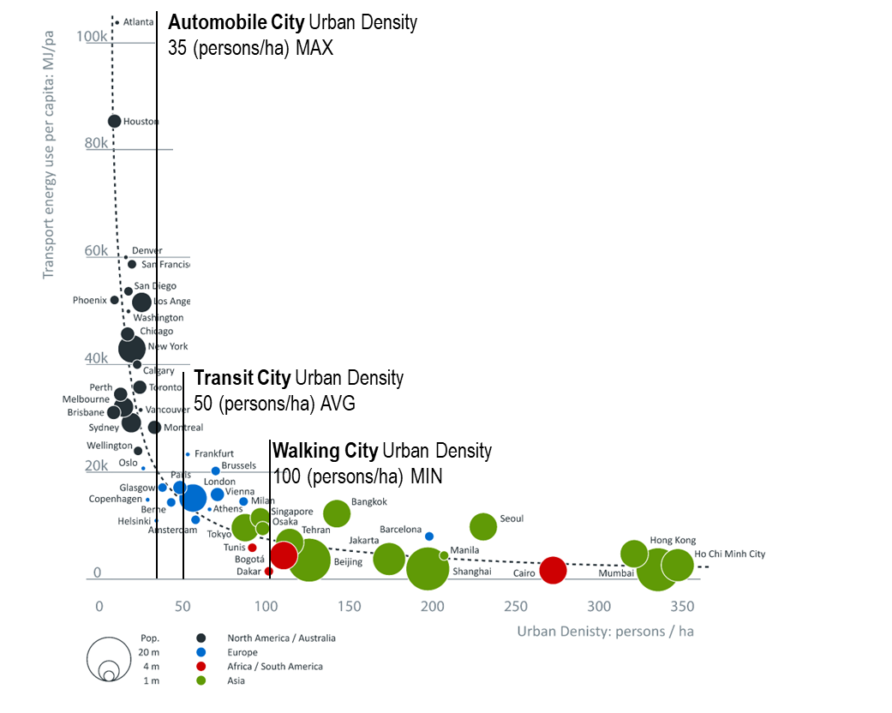
- Energia per il trasporto passeggeri privato pro capite e densità urbana in diverse città del mondo (Rielaborazione da Newman et al., 2016)
Dal punto di vista operativo, la Theory of the three urban fabrics è particolarmente significativa perché trasforma un principio generale (il TTB) in un principio guida utilizzabile per differenziare gli strumenti di piano e i criteri regolativi. Invece di perseguire genericamente l’integrazione tra uso del suolo e trasporti, la teoria invita a riconoscere e mappare i tessuti presenti; quindi, a impostare politiche e regole mirate per rigenerare i tessuti pedonali e del trasporto pubblico e, dove necessario, rendere più versatile il tessuto automobilistico senza replicare meccanismi di car dependency. Coerentemente, Newman, Kosonen e Kenworthy propongono che la modellistica di trasporto di tipo tradizionale (in particolare l’impostazione “a quattro stadi”) venga rivista perché spesso incorpora, implicitamente, un’unica idea di città e tende a favorire la logica prestazionale dell’auto anche dove l’obiettivo è ridurne la predominanza.
Per chi lavora sulle politiche urbane di transizione, inclusa la pianificazione della mobilità urbana in chiave sostenibile, la teoria può essere condensata in alcuni principi generalizzabili, quali criteri di coerenza tra diagnosi territoriale e pacchetti di misure.
- La città non è un sistema omogeneo, ma una combinazione (e in parte sovrapposizione) di tessuti, e l’efficacia delle politiche dipende dalla loro coerenza con i caratteri del tessuto su cui si applicano.
- La rigenerazione dei tessuti pedonali e del trasporto pubblico richiede spesso di contenere le “intrusioni” tipiche del tessuto automobilistico (sosta eccessiva, priorità semaforiche sbilanciate, allargamenti impropri), perché sono questi elementi a eroderne le prestazioni e la vivibilità.
- L’estensione e il miglioramento del trasporto pubblico (anche rapido) possono funzionare come leva per innestare tessuti transit dentro aree automobilistiche, innescando nel tempo maggiore densità attorno alle fermate e una riduzione strutturale della dipendenza dall’auto. ​

Theory of Urban Passenger Transport Modes (Vuchic, 2007)
Sviluppata all’interno del trattato Urban Transit Systems and Technology (Vuchic, 2007), la teoria delinea un modello ideale, astorico, delle fasi di crescita in estensione e demografia di un agglomerato urbano - da un piccolo nucleo originario a metropoli - accompagnate da uno sviluppo ottimale delle reti di trasporto in risposta alle crescenti esigenze di mobilità dell’insediamento, comprendente tutte le opzioni modali oggi disponibili. Propone quindi una prospettiva da cui inquadrare la dialettica città/trasporti opposta a quella della Theory of three urban fabrics descritta sopra (Newman et al., 2016). Il carattere ipotetico del modello di Vuchic emerge in tutta la sua evidenza se consideriamo il contesto europeo (e italiano in particolare), caratterizzato da centri e aree urbane che, al contrario, si sono sviluppate storicamente adattando i propri sistemi infrastrutturali all’affermazione delle diverse tecniche di trasporto prodotte dallo sviluppo industriale. Nella sua astrazione, il modello ha quindi valore soprattutto come quadro di riferimento ex post, per orientare in modo razionale le strategie future nel campo della mobilità urbana, correggendo le distorsioni ereditate dal passato sulla base di una visione comparativa e strutturata. In questo senso, Vuchic riconosce come l’eccessiva centralità accordata all’automobile sia il prodotto di scelte pubbliche (investimenti, prezzi e regolazione) che deviano dall’uso ottimale dei modi di trasporto, rendendo meno leggibile quale combinazione di sistemi sia davvero appropriata a un determinato contesto urbano.
Più specificamente, la teoria fa riferimento a quattro tipi di insediamento, corrispondenti a diverse fasi dello sviluppo urbano, cui corrispondono dieci stadi nell’evoluzione della domanda e dell’offerta di trasporto, come sintetizzato nella tabella seguente:
- Modelli urbani per seoglia demografica e fasi si sviluppo dei trasporti corrispondenti
Modello urbano /  fase di crescita | Soglia demografica |  | Fasi di sviluppo del sistema dei trasporti
Modello urbano /  fase di crescita | Europa | Altri contesti | Fasi di sviluppo del sistema dei trasporti
Insediamento sparso  (Sparse settlement) | < 50.000 | < 100.000 | Fase 1: spostamenti a piedi (pedoni).  Fase 2: uso di veicoli privati individuali (automobile; ma anche biciclette e moto).  Fase 3: introduzione di mezzi individuali che svolgono un servizio pubblico a chiamata (taxi) a vantaggio di chi non dispone di un veicolo o è impossibilitato a guidare.
Piccola città (Town=Small city) | > 50.000 | > 100.000 | Fase 4: introduzione del trasporto collettivo su strada: prima veicoli di medie dimensioni con modalità di esercizio “irregolare” (paratransit), poi autobus con linee e orari fissi.  Fase 5: costruzione/adeguamento della rete stradale (nuove arterie, ampliamenti di carreggiata) per aumentare la capacità e i livelli di servizio.
Media città  (Medium sized citiy) | > 300.000 | > 500.000 | Fase 6: separazione parziale dei flussi/modi tramite corsie o realizzazione di sedi stradali riservate per trasporti pubblici di tipo “semi-rapido” (Right-of-way - ROW - B), così da aumentare velocità e affidabilità.  Fase 7: introduzione del trasporto su sede vincolata (tipicamente su ferro) su corsie protette (ROW B), tipo metrotramvie / LRT (Light Rail Transit)
Grande città  (Large city) | > 1,3 mln | > 2 mln | Fase 8: Costruzione di autostrade urbane (freeways) e sopraelevate per fluidificare il traffico automobilistico  Fase 9: realizzazione di infrastrutture su sede segregata (ROW A) per trasporti pubblici del tipo rapid transit/metro (caratterizzati da elavate capacità e prestazioni, a fronte di alti investimenti).  Fase 10: automazione completa nell’esercizio dei trasporti pubblici su sede vincolata e segregata e trazione elettrica (AGT, Automated Guideway Transit; LRRT, Light Rail Rapid Transit; e metropolitane automatizzate)

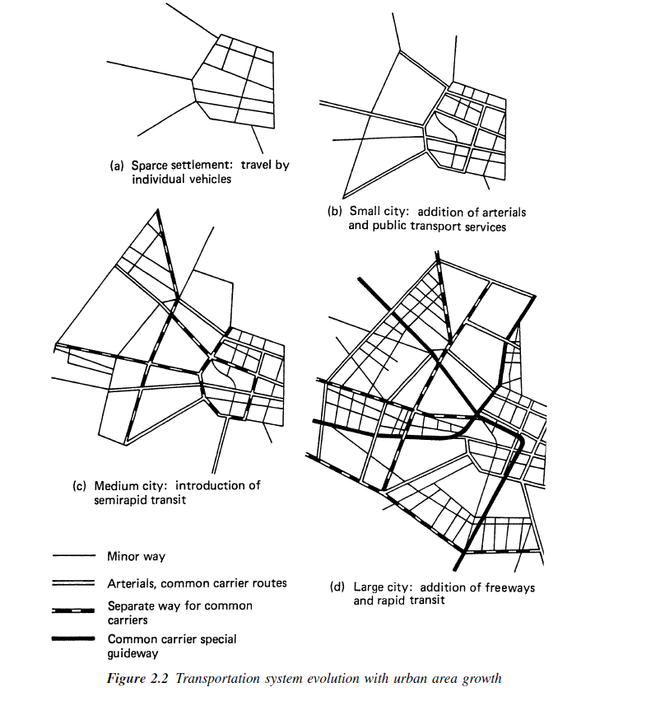
- Evoluzione dei sistemi di trasporto in relazione alla crescita urbana (Fonte: Vuchic, 2007)
Dalla Theory of Urban Passenger Transport Modes è possibile enucleare alcuni principi a carattere generale:
- Principio di appropriatezza dei sistemi di trasporto al ruolo territoriale dell’insediamento. Nella costruzione concettuale di Vuchic, al crescere dell’insediamento cambiano i requisiti di mobilità: da spostamenti poco numerosi e dispersi a volumi elevati e flussi concentrati lungo alcune direttrici principali. Non esiste quindi un modello univoco “scalabile” di trasporto urbano, ma un insieme di soluzioni la cui adeguatezza va letta in relazione alle caratteristiche strutturali e funzionali dell’area urbana secondo una logica place-based.
- La valutazione come “pacchetto” multidimensionale. Vuchic evidenzia che la comparazione tra sistemi di trasporto pubblico deve includere congiuntamente prestazioni, livello di servizio, impatti e costi, e che la scelta preferibile non coincide di norma né con la massima performance né con il minimo costo, ma con la combinazione complessivamente più vantaggiosa. Questa impostazione porta a trattare gli impatti (anche di lungo periodo su valori fondiari, attività economiche, forma urbana e dimensione sociale) e la scomposizione dei costi (investimento/capitale vs esercizio) come parti strutturali della decisione, non come “correzioni” successive.
- Evoluzione per soglie dei sistemi di trasporto. L’evoluzione dei sistemi è descritta come una sequenza di “salti” corrispondenti a cambiamenti significativi nella gestione dei trasporti, sia a livello hardware che software (capacità delle infrastrutture, separazione/segregazione delle sedi, automazione dei mezzi), ciascuno con i propri vantaggi e costi, e con ricadute che non si risolvono una volta per tutte. Inoltre, il percorso non è deterministico: Vuchic osserva che il processo evolutivo non è univoco e che per capire le caratteristiche “intrinseche” dei modi occorre astrarsi dalle distorsioni delle pratiche correnti (politiche di investimento, prezzi e regolazione, età e pratiche di esercizio dei sistemi, condizioni locali).

Predisposizione della griglia di analisi
Per lo sviluppo di un modello di analisi della mobilità urbana basato su dati geospaziali, è fondamentale avvalersi di un sistema che consenta il confronto tra diversi contesti urbani nazionali. Questa necessità nasce dalla grande varietà e complessità delle realtà urbane italiane, che spaziano dalle grandi città metropolitane ai sistemi urbani minori e alle aree interne, ciascuno con caratteristiche socioeconomiche, ambientali e infrastrutturali differenti. Un sistema comparativo permette di analizzare e monitorare in modo omogeneo indicatori chiave quali la densità abitativa, la dotazione di servizi, la qualità ambientale, la mobilità e le dinamiche socioeconomiche, facilitando la valutazione delle politiche urbane e la condivisione di buone pratiche territoriali. Inoltre, la disponibilità di dati e indicatori armonizzati a livello nazionale e europeo, in molti casi ancora molto carente, favorirebbe l’integrazione delle analisi e la comparabilità tra contesti urbani differenti, superando le frammentazioni settoriali e territoriali che spesso caratterizzano la pianificazione urbana.
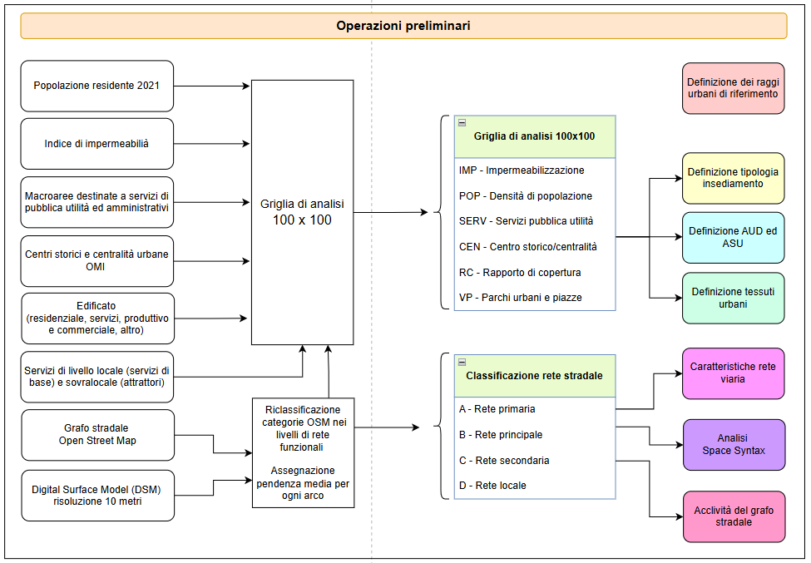
- Schema di rappresentazione degli input utilizzati per la definizione degli indicatori territoriali
Descrizione sintetica
L’utilizzo di una griglia regolare di 100x100 metri, ovvero con superficie della cella di 1 ettaro, rappresenta uno strumento analitico di dettaglio per lo studio urbano e territoriale, e si inserisce in un sistema di riferimento più ampio e consolidato, rappresentato dalla griglia di 1 km² utilizzata da ISTAT per il censimento della popolazione e per altre statistiche territoriali. La griglia ISTAT è a sua volta comparabile con la griglia europea GEOSTAT, che fornisce una base omogenea e standardizzata per l’analisi statistica e geografica a livello continentale, garantendo comparabilità e integrazione dei dati tra paesi. L’adozione della griglia 100x100 metri permette anche di integrare e approfondire le informazioni disponibili a scala 1 km, offrendo un livello di dettaglio più elevato per analisi ambientali e urbane.

Parametri, criteri ed aspetti applicativi
La definizione della griglia di analisi con celle di 1ha è basata sulla estensione della griglia EUROSTAT, ovvero sulle celle di 1Km² che intersecano l’area di studio oggetto di analisi (LAU ed eventuali FUA di appartenenza). A tal proposito, è stata fatta distinzione tra le celle appartenenti agli ambiti comunali (LAU) oggetto di analisi ed a eventuali aree metropolitane /funzionali di appartenenza (FUA) con appositi campi identificativi. La griglia riporta inoltre la distinzione tra le celle ricadenti all’interno di località ISTAT definite come centri urbani, nuclei urbani e località produttive rispetto al territorio prevalentemente rurale e classificato come case sparse.
La predisposizione della griglia prevede l’interpolazione a priori con altri dataset, al fine di fornire una base di partenza omogenea a tutte le aree di analisi. Tale metodologia consente di trasformare dati spaziali complessi in indicatori territoriali significativi, utili per le valutazioni urbanistiche oggetto della seguente ricerca. In particolare, sono state attribuite alla griglia informazioni derivate dai seguenti dataset geografici:
- Raster High Resolution Layer Imperviousness 2018 (risoluzione 10m) per l’indice di impermeabilizzazione (IMP)
- Sezioni censuarie ISTAT con popolazione residente per la densità di popolazione (POP)
- Macroaree ISTAT per la distribuzione dei servizi di pubblica utilità (SERV)
- Zone OMI per la definizione dei centri storici (CS)
- Edifici ed aggregati per la definizione del rapporto di copertura (RC)
- Banca dati Open Street Map per la definizione di aree verdi, parchi urbani e piazze (VP)
- Uso del suolo ISPRA per la distribuzione di corpi idrici quali laghi, invasi e fiumi (IDR)
- Rete stradale (km totali per categoria di rete stradale).
Il sistema di riferimento utilizzato è EPSG 3035, noto come ETRS89 / LAEA Europe, ovvero una proiezione cartografica conforme adottata a livello europeo per l’analisi spaziale e la gestione di dati georeferenziati su larga scala. Si basa su una griglia di coordinate piane in metri e utilizza la proiezione Lambert Azimutale Equivalente (LAEA), ottimizzata per l’intera area europea.

Modalità di calcolo
Sulla griglia di analisi vengono creati i seguenti campi attributi, derivanti dalle seguenti analisi geospaziali e statistiche condotte in ambiente Qgis:
IMP (valore da 0 a 100): calcolo dell’indice medio di impermeabilità (%) per ogni cella (utilizzo del) tramite analisi statistiche zonali su raster di impermeabilità con poligoni griglia.
SERV (valore 0 - 1): intersezione spaziale tra la griglia di analisi e il dataset delle macroaree ISTAT dei servizi (M02 – Servizi di pubblica utilità e amministrativi, M05 - Turismo e attività ricreative, M09 - Luoghi di interesse culturale).
POP (valore numerico, ab/ha): calcolo dell’area delle sezioni censuarie in ettari e
- calcolo della densità popolazione su sezione censuaria:
$$densità popolazione sezione = \frac{popolazione totale sezione }{area (ha) sezione}$$
- Intersezione spaziale dei poligoni sezioni censuarie con griglia 100m, calcolo area in ettari per ogni porzione poligono. Si ottiene così la stima della popolazione su porzioni poligoni (derivate dalle geometrie delle sezioni censuarie intersecate alla griglia di analisi):
$$stima popolazione sezioni griglia = densità popolazione * area (ha) porzione$$
- Conversione porzioni poligoni in punti ponderati per numero di popolazione, la cui somma, per in ogni cella, ne definisce la popolazione residente totale.

CS (valore 0 - 1): selezione zone OMI quali fasce centrali (centri storici/centralità urbana) e
- Calcolo rapporto copertura medio e selezione areali con copertura superiore a soglia X
- Intersezione spaziale tra zona OMI selezionata e griglia di analisi.
RC (valore numerico, mq): previa intersezione spaziale tra aggregati strutturali e il dataset delle macroaree ISTAT (M01 Residenziale, M02 – Servizi di pubblica utilità e amministrativi, con esclusione dei cimiteri, e M03 Produttivi). Il layer che ne deriva può essere utilizzato per il calcolo del rapporto di copertura sulla base delle categorie di edifici, ovvero prevalentemente residenziali, prevalentemente a servizi e prevalentemente produttivi.
- Intersezione dei poligoni categorie di edifici con griglia di analisi e calcolo area edificata per ogni porzione poligono.
- Conversione porzioni poligoni in punti ponderati per area, la cui somma in ogni cella ne definisce i mq totali di copertura degli edifici
VP (valore numerico, mq): selezione parchi urbani e piazze da dataset OSM (“leisure=park or place=square”) e
- Intersezione spaziale dei poligoni di parchi urbani e piazze con con griglia di analisi e calcolo area per ogni porzione poligono.
- Conversione porzioni poligoni in punti ponderati per area, la cui somma in ogni cella ne definisce i mq totali occupati da parchi urbani e piazze.
IDRO (valore numerico, mq): selezione dei laghi, invasi e fiumi principali (codice 5) da dataset uso suolo ISPRA e
- Intersezione spaziale dei poligoni dei corpi idrici con griglia di analisi e calcolo area per ogni porzione poligono.
- Conversione porzioni poligoni in punti ponderati per area, la cui somma in ogni cella ne definisce i mq totali occupati da. Vengono escluse dalle statistiche le celle con copertura idrica >10%.
R1,2,3,4 (valore numerico, ml): somma delle lunghezze di ogni categoria di rete stradale per ogni cella.

Fonti dei dati
Griglia ISAT
https://www.istat.it/notizia/statistiche-sulla-popolazione-per-griglia-regolare/
Dataset Copernicus (Indice di impermeabilizzazione):
https://land.copernicus.eu/en/products/high-resolution-layer-imperviousness/imperviousness-density-2018
Basi territoriali e variabili censuarie (Località)
https://www.istat.it/notizia/basi-territoriali-e-variabili-censuarie/
Dati per sezioni di censimento (Densità di popolazione)
https://www.istat.it/notizia/dati-per-sezioni-di-censimento/
Macroaree Istat: (Servizi di pubblica utilità)
https://www.istat.it/notizia/caratteristiche-territoriali-sezioni-censimento-2021-raggruppate-in-macroaree/
Osservatorio Mercato Immobiliare (Centri storici e zone di centralità urbana)
https://www1.agenziaentrate.gov.it/servizi/geopoi_omi/index.php
Dataset nazionale degli aggregati strutturali italiani, Dipartimento Protezione Civile (Rapporto di copertura)
https://rischi.protezionecivile.gov.it/it/approfondimento/dataset-nazionale-degli-aggregati-strutturali-italiani/
Dato Open Street Map (Aree verdi, parchi urbani e piazze)
https://www.openstreetmap.org
Carta Nazione uso del suolo ISPRA (Corpi idrici)
https://groupware.sinanet.isprambiente.it/uso-copertura-e-consumo-di-suolo/library/copertura-del-suolo

BOX 8 – MODELLI DI CLASSIFICAZIONE DELLE AREE URBANIZZATE
Il metodo DEGURBA
La classificazione DEGURBA (Degree of Urbanisation) nasce come strumento statistico per distinguere aree urbane e rurali in modo coerente tra gli Stati membri dell’Unione Europea. La prima versione, introdotta nel 1991 dall’ufficio statistico Eurostat, si basava su caratteristiche delle unità amministrative locali (LAU2), vale a dire su popolazione, densità e contiguità di comuni o unità equivalenti (Dijkstra & Poelman, 2014).
Con il tempo, tuttavia, si è reso evidente un limite strutturale: le dimensioni molto variabili delle unità amministrative tra Paesi (ma anche dentro lo stesso Paese), riducevano la comparabilità, poiché la densità media di un comune molto esteso può nascondere nuclei urbani densi e periferie diffuse.
Per superare questo problema, nel 2011, la Commissione Europea e i suoi servizi statistici hanno promosso una revisione che utilizza come base una griglia regolare a maglia ortogonale. La metodologia è stata sviluppata congiuntamente da servizi della Commissione con il supporto di Eurostat e del Joint Research Centre (European Commission, 2019d).
Gli scopi principali per cui è stato sviluppato il DEGURBA, infatti, sono la comparabilità statistica tra territori - evitando distorsioni dovute alla geometria delle unità amministrative -, la produzione di indicatori “urbani” e “rurali” per politiche e analisi territoriali (coesione, sviluppo regionale, sviluppo rurale, servizi, …), e il supporto al monitoraggio di agende internazionali, in particolare la disaggregazione di indicatori per le aree urbane e rurali nei contesti ONU (SDGs).
Nel 2020 la metodologia è stata formalmente riconosciuta e raccomandata dalla United Nations Statistical Commission come metodo globale per definire e confrontare città, centri abitati e aree rurali, con l’invito a diffonderne un manuale tecnico. (European Commission, 2020)
Il principio centrale del DEGURBA è descrivere l’urbanizzazione non solo con un confine amministrativo, ma con una misura people-based, che consideri, cioè, dove effettivamente risiedono le persone. La base informativa è una griglia standard di popolazione con celle da 1 km², in cui a ciascuna cella è associato un numero specifico di residenti.
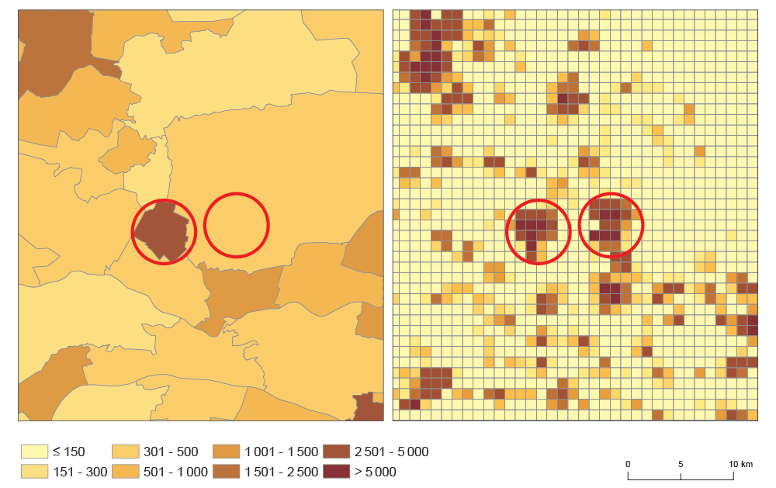
- Confronto tra la densità di popolazione (abitanti/km2) sulle unità amministrative e sulle celle della griglia a Veenendaal, Paesi Bassi, 2011 (fonte: Eurostat GEOSTAT, 2011)
Funzionamento e metodi di calcolo
Il DEGURBA lavora principalmente in due passaggi concettuali:
- Classificazione delle celle della griglia in tipi di insediamento, usando soglie di densità, contiguità e dimensione demografica dei cluster;
- Classificazione delle LAU (comuni o equivalenti).
Questa impostazione riduce le distorsioni rappresentative e rende più confrontabili territori che hanno assetti amministrativi differenti.
La metodologia identifica due forme principali di concentrazione umana (tale classificazione è definita “livello 1”):
- Urban centre: insieme di celle contigue con densità elevata (popolazione di ciascuna cella ≥ 1.500 abitanti/km²) e popolazione complessiva elevata (abitanti totali del cluster ≥ 50.000).
- Urban cluster: insieme di celle contigue con densità più moderata, ma sufficiente a rappresentare agglomerati e aree urbane “non metropolitane” (densità ≥ 300 abitanti/km² e popolazione del cluster ≥ 5.000 abitanti).
Il modello considera dunque la contiguità spaziale, e le celle sono raggruppate in cluster usando regole di adiacenza. Le celle che non entrano in questi cluster sono considerate rurali nel senso operativo della metodologia (cioè non appartenenti né a urban cluster né a urban centre).
Dopo aver classificato la griglia, ogni LAU viene classificata osservando la distribuzione della popolazione del comune, ossia guardando in quali tipi di celle vive la maggior parte della popolazione.
Nel livello 1, quindi, le tre classi finali sono:
- Cities (città): la LAU viene classificata come “città” se una quota elevata della sua popolazione vive in celle appartenenti a un urban centre (quota ≥ 50%);
- Towns and suburbs / towns and semi-dense areas (cittadine e sobborghi / aree semi-dense): la LAU non è classificabile come city, ma una quota elevata della popolazione vive in urban cluster (quota ≥ 50%);
- Rural areas (aree rurali): vengono così classificate le LAU che non soddisfano i criteri precedenti.
Così facendo, la classificazione risulta sensibile alla struttura interna degli insediamenti. In questo modo, infatti, due comuni con la stessa densità media di popolazione possono appartenere a classi diverse se uno contiene un grande nucleo denso e l’altro è diffuso e a bassa densità.
A partire dal 2024, infine, è stata introdotta una nuova classificazione che, partendo da quella del livello 1, ha introdotto delle sottoclassi, più dettagliate (Uhl, 2024). Tale categorizzazione, che viene definita “livello 2”, è utile, quindi, quando si vogliano studiare differenze interne alle categorie, e porta la classificazione da tre a sette classi: centri urbani, cluster urbani densi, cluster urbani semi-densi, celle suburbane o peri-urbane, cluster rurali, celle a bassa densità, celle a bassissima densità, secondo lo schema seguente:
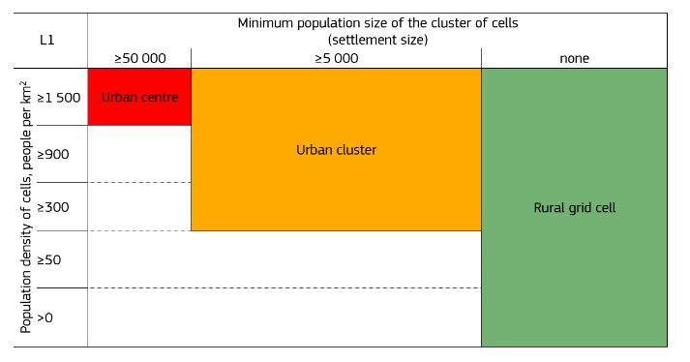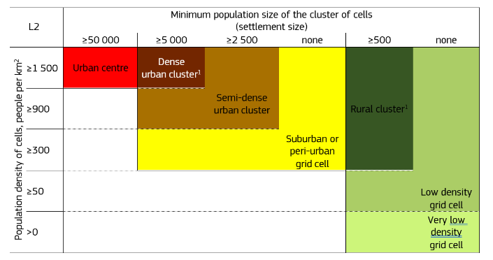
- Schema della classificazione delle celle della griglia al livello 1 (tabella a sinistra L1) e al livello 2 (tabella a destra L2) (fonte: European Commission, Joint Research Centre and Directorate-General Regional and Urban Policy)
Le soglie di densità, le regole di contiguità e i criteri di classificazione del DEGURBA sono esplicitamente definiti e descritti in manuali tecnici ufficiali, il che consente di replicare la metodologia in modo coerente e verificabile. Un ulteriore elemento di robustezza di questa categorizzazione è la possibilità di superare la semplice dicotomia tra “urbano” e “rurale”, e di cogliere quindi gradazioni intermedie e differenze strutturali tra territori, migliorando l’analisi dei fenomeni territoriali e il supporto alle politiche pubbliche (European Commission, 2020).
Il metodo ISPRA
Dal 2014 ISPRA (Istituto Superiore per la Protezione e la Ricerca Ambientale) ha avviato la pubblicazione del Rapporto sul consumo di suolo, con l’obiettivo di costruire un quadro conoscitivo omogeneo e confrontabile nel tempo della trasformazione da coperture non artificiali a coperture artificiali su tutto il territorio italiano (ISPRA, 2014).
Con l’istituzione del SNPA (Sistema Nazionale a rete per la Protezione dell’Ambiente), operativo dal 2017, il monitoraggio del consumo di suolo rientra tra le funzioni istituzionali del Sistema, coordinato da ISPRA con il contributo delle Agenzie regionali e delle Province autonome (ARPA/APPA). In attuazione di questo compito viene pubblicato ogni anno il Rapporto SNPA Consumo di suolo, dinamiche territoriali e servizi ecosistemici, accompagnato dall’aggiornamento della carta nazionale del suolo consumato e degli indicatori. Le Linee Guida SNPA descrivono la versione consolidata della metodologia come un processo centrato sulla fotointerpretazione del nuovo consumo di suolo tra anno di riferimento e anno precedente, secondo un sistema di classificazione a tre livelli, e sulla restituzione finale per l’intero Paese in formato raster a 10 m, corredato da un set articolato di indicatori (SNPA, 2024).
Accanto alle misure quantitative (quanti ettari si consumano), ISPRA/SNPA propongono anche letture “morfologiche” della crescita urbana, utili per interpretare come l’artificializzazione si distribuisce nello spazio in termini di compattezza, dispersione o frammentazione del sistema insediativo. Qui entra in gioco una seconda famiglia di elaborazioni: a partire da strati di impermeabilizzazione e dalla loro organizzazione spaziale, si riconoscono patch/cluster di costruito e si calcolano metriche paesaggistiche (landscape metrics) che descrivono forma e struttura del tessuto urbano (Marinosci et al., 2015; Assennato, 2016).
Più specificamente la lettura morfologica delle forme di urbanizzazione si fonda su un set di indicatori spaziali costruiti a partire da dati satellitari ad alta risoluzione di impermeabilizzazione e su una procedura ripetibile che porta alla loro classificazione tipologica (Marinosci et al., 2015).
L’elemento di base è la cartografia di “Imperviousness” del programma Copernicus, un’immagine raster a risoluzione 20×20 m che esprime il grado di impermeabilizzazione come percentuale di ogni pixel; per rappresentare efficacemente un’area urbanizzata vengono considerati i pixel con grado di impermeabilizzazione ≥30%, secondo un’indicazione dell’Energia Europea dell’Ambiente (EEA) richiamata nella metodologia.
Un passaggio chiave è la trasformazione dell’informazione continua (0–100%) in due classi (urbanizzato/non urbanizzato) e la riduzione del “rumore” dovuto a elementi isolati o lineari, attraverso una media spaziale del grado di impermeabilizzazione su un intorno più ampio: la procedura riclassifica i valori con strumenti GIS di focal density entro una griglia di 100 x 100m mantenendo la soglia ≥30% per definire i pixel urbanizzati
Su questa rappresentazione binaria si riconoscono poligoni/patch di aree urbanizzate e se ne descrive la struttura con metriche del paesaggio, calcolando i seguenti indici:
- LCPI (Largest Class Patch Index), quota percentuale della patch urbanizzata più grande all’interno del perimetro dell’unità locale quale indice di compattezza;
- RMPS (Residual Mean Patch Size), dimensione media dei poligoni/patch “residui” escluso quello maggiore quale indice della diffusione attorno al nucleo;
- ED (Edge Density), rapporto tra somma dei perimetri dei poligoni/patch urbanizzati e la somma delle loro superfici, quale indice della frammentazione dei margini urbani;
- IDU (Indice di Dispersione Urbana), rapporto tra aree ad alta densità e aree ad alta+bassa densità all’interno dei confini amministrativi, quale indice della dispersione insediativa.
È opportuno sottolineare che diffusione e dispersione sono due fenomeni differenti: la prima si traduce nella creazione di centri medio-piccoli fuori dai principali poli metropolitani, mentre la seconda rappresenta la frammentazione dei centri abitati.
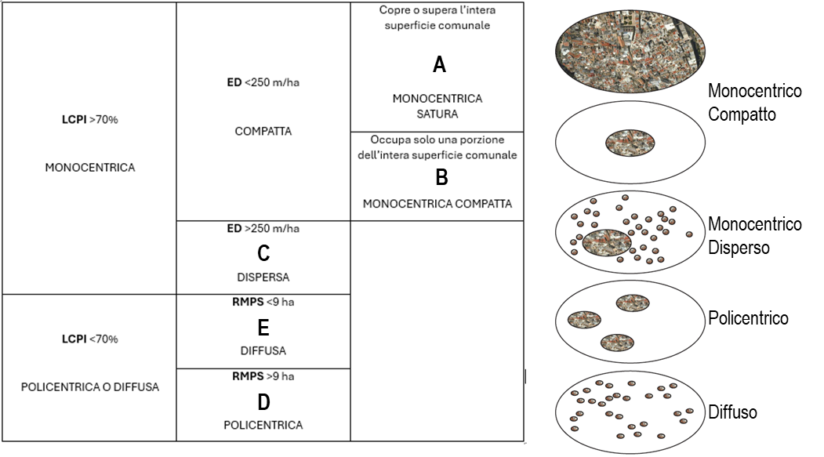
- Matrice di classificazione delle aree urbanizzate a livello comunale secondo il metodo ISPRA e rappresentazione concettuale dei tipi insediativi
Gli indicatori sono calcolati con riferimento spaziale al limite amministrativo comunale, ma l’impostazione mira a contenere l’effetto dei confini quando si confrontano modelli insediativi, proprio perché lavora sulla distribuzione interna dell’urbanizzato e sui suoi margini.
La classificazione finale degli insediamenti usa una combinazione di soglie per ciascuno degli indicatori, costruendo una tassonomia in cinque configurazioni spaziali:
- Monocentrica satura
- Monocentrica compatta
- Monocentrica dispersa
- Diffusa
- Policentrica
L’attribuzione della classe procede secondo la matrice riportata di seguito.
All’interno della cella classe “monocentrico compatta” viene riconosciuta la sottoclasse “monocentrica satura”, quando l’urbanizzato compatto copre o supera l’intera superficie del comune formando un continuum con quelli dei comuni limitrofi.
La classificazione morfologica degli insediamenti non sostituisce gli indicatori di consumo di suolo in senso stretto, ma li completa: a parità di ettari consumati, forme diverse di urbanizzazione implicano costi e impatti differenti. Lo hanno ben evidenziato, per il contesto italiano, Camagni et al. (2002), mettendo anche in luce come nel quadro dei costi collettivi derivanti dal fenomeno della dispersione insediativa, una quota rilevante sia legata alla domanda indotta di mobilità e alle relative ricadute in termini di congestione, inquinamento, costi infrastrutturali e gestionali.

Classificazione delle principali componenti dello spazio costruito
Di seguito sono descritte le operazioni di base effettuate a partire dalla griglia di analisi per classificare:
- gli ambiti territoriali in base al grado di urbanizzazione;
- tessuti urbani all’interno delle aree urbanizzate più dense in base della loro corrispondenza alle forme di mobilità che ne hanno influenzato lo sviluppo, con riferimento alla Theory of the three urban fabrics (Newman et al., 2016 – v. BOX 7);
- la rete stradale urbana in base alla gerarchia fissata dalle Norme CNR.

Classificazione delle aree urbanizzate
Descrizione sintetica
La metodologia per la classificazione delle aree urbanizzate (AU) trova una affinità con il metodo NEW DEGURBA (Degree of Urbanisation), una classificazione ufficiale sviluppata a livello europeo per definire il grado di urbanizzazione del territorio e basata su regole spaziali che combinano la densità di popolazione e la contiguità delle aree densamente abitate. La popolazione censuaria viene distribuita su una griglia regolare di 1 km², che permette una valutazione uniforme e comparabile su tutto il territorio. Le unità vengono classificate in tre categorie principale, ovvero “aree densamente popolate (urban areas)”, “aree intermedie (towns and suburbs)” ed “aree rurali (rural areas)”. (V. BOX 8). Rispetto al metodo NEW DEGURBA, che opera su griglia di 1Km² e quindi più adatta ad analisi territoriali di scala vasta, la classificazione delle AU è basata su una griglia più fine che, oltre a garantire una maggior precisione, consente di relazionarsi in modo più appropriato con le informazioni utili alle analisi di tipo urbano (come ad esempio la dislocazione dei servizi o la differente tipologia di tessuto urbano).
La seguente classificazione è propedeutica alla definizione degli indicatori urbano-territoriali proposti, e la sua applicazione è necessaria, in primo luogo, per individuare gli areali di riferimento per le analisi spaziali. La classificazione delle AU si basa sulla interrelazione di tre di sub-indicatori derivati dalla griglia di analisi, ovvero il grado di impermeabilizzazione del suolo, la densità abitativa espressa in numero di abitanti per ettaro, e la presenza di aree destinate a servizi di interesse collettivi, secondo le macroaree individuate dall’ISTAT (v. paragrafo 4.7.1.1). All’interno di questo sistema, si distinguono due tipologie di AU, fondamentalmente identificate in base alla densità della popolazione: le Aree Urbane Dense (AUD) includono tutte le celle di AU dove la densità supera i 50 abitanti per ettaro, e le Aree Sub-Urbane (ASU), ovvero la parte restante di insediamento caratterizzato da aree residenziali a bassa densità abitativa (tra i 5 ed i 50 abitanti per ettaro) e/o dalla presenza di attività produttive e aree a servizi di pubblica utilità.
L’area AUD di maggior dimensione viene classificata come area urbana densa centrale (AUDc), verosimilmente l’area che costituisce il centro urbano principale, mentre le altre aree AUD vengono identificate come aree urbane dense decentrate (AUDd), ovvero eventuali centri o centralità urbane secondarie. In termini percentuali, rispetto alla AUD complessiva, maggiore è il valore di AUDc, più compatto (inteso nei soli termini di densità abitativa) risulterà essere l’insediamento, caratteristiche tipiche del sistema insediativo monocentrico. Le AUDd possono invece rappresentare altre polarità insediative, tipiche ad esempio di un sistema insediativo policentrico. I casi in cui predomina invece il valore di ASU e vi sono bassi valori di AUDc rispetto alle AUDd sono invece più tipici dei sistemi insediativi diffusi. La definizione dell’area AU e relative sottocategorie, è estesa entro i confini amministrativi comunali dell’ambito locale o degli ambiti locali LUA (AU-L) oggetto di studio, e, nel caso in cui vi ricada al suo interno, dell’ambito funzionale FUA (AU-F), con relativa distinzione.

Parametri, criteri ed aspetti applicativi
Attraverso la selezione delle celle corrispondenti alle soglie di sub-indicatori della griglia di analisi:
Area urbanizzata (AU)
- Celle con densità abitativa superiore a 5 ab/ha
- Celle con caratteristiche di impermeabilizzazione del suolo superiore al 30%
- Celle destinate a verde pubblico ed a servizi di rilievo urbano
Area urbana densa (AUD)
- Celle AU con densità abitativa superiore ai 50 ab/ha;
- Celle AU limitrofe o interne adiacenti che non raggiungono la soglia dei 50 ab/ha (ad esempio parchi urbani, plessi scolastici, centri commerciali, ecc.) ma fanno comunque parte della medesima AUD con perimetro spazialmente definito (vedi modalità di calcolo);
Area suburbana (ASU)
- Celle AU con densità fino a 50 ab/ha (comprende celle impermeabilizzate >30% e celle destinate a verde pubblico ed a servizi di rilievo urbano che non rientrano nella classificazione AUD)

Modalità di calcolo
Query per la selezione delle celle su griglia analisi
Selezione celle dell’area urbanizzata (AU) ed assegnazione valore in nuovo campo (AU=1)

AU = "IMP" > 30 OR "POP" > 5 OR "SERV" = 1

Passaggi per la definizione dell’area urbana densa (AUD)
- Preparazione della maschera di selezione (maskAUD):
- Fusione delle celle (dissolve) con densità di abitanti maggiore di 50 ab/ha
- Buffer di 100m dei poligoni dissolti (ciò consente di considerare eventuali celle adiacenti trasversali ed eliminare eventuali celle isolate)
- Fusione delle aree buffer ottenute (dissolve) ed eliminazioni di eventuali buchi sovrapposti all’area urbanizzata AU/ASU e separazione in poligoni singoli
- Eliminazione dei poligoni dissolti con area inferiore a 4 ha
- Distinzione del poligono con estensione maggiore dai restanti poligoni
- Selezione delle celle AU collocate all’interno della maschera di selezione (predicato geometrico: sovrappone e sono contenuti) ed assegnazione valore in nuovo campo (AUD=1)

Definizione dell’area urbana densa centrale (AUDc), ovvero quella con maggiore estensione rispetto ad eventuali aree urbane dense decentrate (AUDd), le quali possono connotare un sistema insediativo policentrico in forte relazione con la centralità urbana densa predominante:
  - AUDc - selezione delle celle AUD che ricadono all’interno del poligono di estensione maggiore della maschera di selezione
  - AUDd - selezione delle celle AUD che ricadono all’interno di eventuali altri poligoni della maschera di selezione

Fonti dei dati
Vedi griglia analisi

Classificazione dei tessuti urbani
Descrizione sintetica
La definizione dei tessuti urbani è basata sui concetti formulati da Newman et al. (2016) nella Theory of the three urban fabrics (2016 – v. BOX 7). Questa offre un modello per comprendere come la forma e la struttura delle città siano influenzate dalle modalità di trasporto predominanti, distinguendo tre tipi principali di tessuto urbano: pedonale, orientato al trasporto pubblico e prevalentemente automobilistico. Ogni tessuto si caratterizza per specifici parametri di densità abitativa, che riflettono il grado di compattezza, vista come requisito essenziale della sostenibilità urbana. Fra i tessuti walking sono inoltre considerati di default, indipendentemente dalla loro densità abitativa, quelli appartenenti ai centri e nuclei storici, di formazione precedente alla Rivoluzione Industriale, e quindi all’avvento delle prime forme di trasporto motorizzato. Questi parametri sono fondamentali per analizzare e pianificare gli spazi urbani e vengono applicati sulla griglia di analisi, la quale consente di valutare la distribuzione spaziale e la compresenza di tessuti diversi.
Parametri, criteri ed aspetti applicativi
Sulla base delle caratteristiche delle città italiane/europee, sono stati proposti i seguenti parametri di densità abitativa distintivi per ciascun tipo di tessuto urbano sulla base delle informazioni contenute in ogni singola cella di area urbanizzata (AU):
Walking City
  - Alta densità abitativa, superiore a 100 abitanti per ettaro (ab/ha)
  - Rapporto di copertura cella maggiore del 50% in AUD
  - Presenza di centro storico/centralità urbana
  - Presenza di parchi urbani e/o piazze in AUD
Transit City
- Medio alta densità abitativa, compresa tra 50 e 100 ab/ha
- Rapporto di copertura cella compreso tra il 25 e 50% in AUD
- Presenza di aree ferroviarie di grande estensione (snodi ferroviari, stazioni)
Automobile City in AUD:
  - Le restanti celle Bassa densità abitativa, inferiore a 50 ab/ha
  - Rapporto di copertura cella inferiore al 25%
Automobile City in ASU:
  - Bassa densità abitativa, inferiore a 50 ab/ha
  - Rapporto di copertura cella inferiore al 25%
Modalità di calcolo
Query per la selezione delle celle su griglia analisi ed assegnazione valore 1 al relativo campo:
Selezione celle della walking city
WALK_C = ("C_STO" = 1) or (AUD=1 and "p1" >= 100) or (AUD=1 and "RC" >=5000) or (AUD=1 and "VP" = 1)
Selezione celle della transit city
TRAN_C = "WALK_C" != 1 and ((("RC" > 2500 and "RC" <5000) or ("p1" >= 50 and "p1" <100)))
Selezione celle della automobile city ASU
AUTO_C ASU = "WALK_C" !=1 and "TRAN_C" != 1 and (ASU = 1)
Selezione celle della automobile city AUD
AUTO_C AUD = "WALK_C" !=1 and "TRAN_C" != 1 and (AUD = 1)

Fonti dei dati
Vedi griglia analisi

Classificazione della rete stradale
Descrizione sintetica
Per la classificazione del grafo stradale, è stato fatto esplicito riferimento alla classificazione dei livelli funzionali di rete proposti dal CNR e recepiti nelle “Norme funzionali e geometriche per la costruzione delle strade” (DM n° 6792 del 05/11/2001), ovvero una classificazione delle strade in base al loro livello funzionale nella rete viaria. Questa classificazione permette una pianificazione più efficiente della rete stradale, distinguendo tra le infrastrutture destinate al transito veloce e quelle dedicate all’accesso locale. Il grafo stradale utilizzato deriva da OpenStreetMap (OSM) rappresenta oggi uno strumento fondamentale per la predisposizione di metodologie di analisi urbana e territoriale grazie alla sua natura open source, alla ricchezza di dati e alla struttura topologica che consente di modellare reti stradali e infrastrutturali in modo dettagliato e flessibile.
Parametri, criteri ed aspetti applicativi
Di seguito sono riportati i parametri che caratterizzano i quattro livelli di rete funzionale sui quali è stata effettuata la riclassificazione del grafo OSM. I livelli di rete funzionale sono:
Rete primaria (di transito o scorrimento)
Comprende le infrastrutture di maggiore importanza, destinate al traffico di lunga percorrenza e ad alta velocità (autostrade e superstrade).
- Comprende le infrastrutture di maggiore importanza e capacità.
- Garantisce il traffico di lunga percorrenza, ad alta velocità e senza interruzioni (es. autostrade, superstrade).
- Funzione: collegamento tra grandi poli urbani, industriali e logistici.
Rete principale (di distribuzione)
Collega la rete primaria ai principali poli urbani, industriali e logistici. Gestisce flussi di traffico rilevanti ma su distanze inferiori.
- Collega la rete primaria ai principali centri urbani e produttivi.
- Gestisce flussi di traffico rilevanti ma su distanze inferiori rispetto alla rete primaria.
- Funzione: distribuzione del traffico verso le aree secondarie.
Rete secondaria (di penetrazione)
Serve a collegare la rete principale con aree urbane minori, zone produttive o residenziali diffuse.
- Serve a collegare la rete principale con aree urbane minori, zone produttive o residenziali diffuse.
- Funzione: penetrazione e distribuzione capillare del traffico nei territori meno densi.
Rete locale (di accesso)
Comprende tutte le strade che danno accesso diretto a edifici, abitazioni, attività produttive e servizi locali. Qui la funzione di scorrimento è minima e prevale quella di accessibilità.
- Comprende tutte le strade che danno accesso diretto a edifici, abitazioni, attività produttive e servizi locali.
- Qui prevale la funzione di accessibilità rispetto a quella di scorrimento.
- Funzione: garantire l’accesso diretto e la mobilità locale.
La tabella seguente rappresenta la classificazione dei livelli di rete in relazione alle tipologie di strade del Codice della Strada (CdS):

- Tabella comparativa tra la classificazione dei livelli di rete secondo le norme CNR (Decreto Ministeriale n° 6792 del 05/11/2001) e la classificazione secondo il codice della strada
Rete | Strade corrispondenti secondo il CDS
Rete | In ambito extraurbano | In ambito urbano
a - rete primaria  (di transito/scorrimento) | autostrade extraurbane | autostrade urbane
a - rete primaria  (di transito/scorrimento) | strade extraurbane principali  (del tipo strade di grande comunicazione) | strade urbane di scorrimento  (del tipo strade di grande comunicazione)
b - rete principale  (di distribuzione) | strade extraurbane principali | strade urbane di scorrimento
c - rete secondaria  (di penetrazione) | strade extraurbane secondarie | strade urbane di quartiere
d - rete locale  (di accesso) | strade locali extraurbane | strade locali urbane

Modalità di calcolo
L’utilizzo del grafo OpenStreetMap (OSM) rappresenta oggi uno strumento fondamentale per la predisposizione di metodologie di analisi urbana e territoriale grazie alla sua natura open source, alla ricchezza di dati e alla struttura topologica che consente di modellare reti stradali e infrastrutturali in modo dettagliato e flessibile. OSM fornisce una rappresentazione della rete stradale attraverso un grafo composto da nodi (intersezioni, punti di interesse) e archi (segmenti stradali), con una classificazione dettagliata dei tipi di strada (motorway, trunk, primary, secondary, tertiary, residential, ecc.). È possibile dunque una riclassificazione in modo da adeguare tali classi al tipo di analisi da operare.
- Categorie considerate nell’operazione di riclassificazione
OSM  highway | Descrizione OSM | LIV_RETE
motorway | Autostrada a carreggiate separate, accesso controllato, solo veicoli motorizzati | 1
trunk | Strada di grande comunicazione, simile a superstrada | 1
primary | Strada principale di collegamento tra città importanti | 2
secondary | Strada di collegamento tra centri minori | 3
tertiary | Strada di collegamento locale, tra piccoli centri | 3
unclassified | Strada locale di importanza minore | 4
residential | Strada urbana residenziale | 4
service | Strada di servizio (accesso a parcheggi, aree private, ecc.) | 4
living_street | Strada urbana a priorità pedonale, traffico molto limitato | 4
pedestrian | Area pedonale | 4
cycleway | Pista ciclabile | -
footway | Percorso pedonale | -
path | Sentiero, percorso misto (pedoni, bici, ecc.) | -
track | Strada agricola o forestale | -

Fonti dei dati

Griglia di analisi:
Osservatorio Mercato Immobiliare (Centri storici e zone di centralità urbana)
https://www1.agenziaentrate.gov.it/servizi/geopoi_omi/index.php
Dataset nazionale degli aggregati strutturali italiani, Dipartimento Protezione Civile (Rapporto di copertura)
https://rischi.protezionecivile.gov.it/it/approfondimento/dataset-nazionale-degli-aggregati-strutturali-italiani/
Dato Open Street Map (Aree verdi, parchi urbani e piazze)
https://www.openstreetmap.org

Configurazione ed estensione degli insediamenti
Al fine di valutare le propensioni strutturali di un insediamento alle azioni di mobilità sostenibile precedentemente descritte, quale presupposto a politiche place-based finalizzate a raggiungere gli obiettivi europei al 2050, sono stati individuati i seguenti indicatori relativi alla scala territoriale.

Indicatore 1.1 – Tipologia dell’insediamento
Descrizione sintetica
L’indicatore descrive il grado di compattezza o frammentarietà degli insediamenti collegato alla car dependency o viceversa alla propensione alla mobilità attiva. Solitamente, forme urbane compatte riducono le distanze, incoraggiano la mobilità a piedi e in bicicletta, e facilitano l'organizzazione di servizi di trasporto pubblico efficaci, mentre le forme urbane diffuse aumentano la dipendenza dall'auto privata, con conseguenti maggiori costi energetici, ambientali e di congestione. Le città policentriche possono invece ottimizzare il trasporto pubblico integrato ma richiedono una buona pianificazione infrastrutturale per mantenere l'accessibilità tra i vari centri.
Per il calcolo dell’indicatore si è fatto riferimento a un approccio metodologico ispirato alle pratiche adottate da ISPRA per la classificazione degli insediamenti urbani e l’analisi del consumo di suolo, rielaborato per operare sulla griglia di 100 metri per lato (v. paragrafo 4.7.1.1). Le 4 tipologie di tessuto urbano individuate con tale metodologia, e il loro plausibile impatto sulle le diverse forme di mobilità, sono di seguito riportate:
- Città monocentrica compatta: presenta un nucleo urbano denso, continuo e poco frammentato; questo tipo di tessuto favorisce la mobilità attiva (camminare e andare in bici) grazie alla vicinanza tra residenza, lavoro e servizi, riducendo la necessità di usare l'auto.
- Città monocentrica dispersa: mantiene un nucleo centrale predominante ma mostra maggior dispersione e frammentazione del tessuto urbano. Questo modello tende a una mobilità più mista, con una crescente dipendenza dal mezzo privato rispetto al tipo compatto.
- Città diffusa: caratterizzata da tessuto sparso e molto frammentato, con bassa densità abitativa ed alto consumo di suolo. Qui prevale l’uso dell’auto privata, poiché la bassa densità e la frammentazione rendono difficoltoso l’uso di trasporto pubblico e la mobilità attiva.
- Città policentrica: presenta più nuclei urbani rilevanti collegati, struttura che favorisce sistemi di trasporto pubblico radiali e interni ai vari centri, aumentando l’efficacia di bus, metro e treni per collegare i poli urbani.

Parametri, criteri ed aspetti applicativi
Per costruire l’indicatore, si selezionano le celle della griglia di analisi appartenenti alle località urbane definite dall’ISTAT con un indice di impermeabilizzazione (Imperviousness Index) superiore al 30%, in modo tale da ottenere le superfici urbanizzate.
Rispetto al modello ISPRA (v. BOX 8), che si occupa di misurare il consumo di suolo, sono stati introdotti alcuni correttivi, al fine di restituire una rappresentazione degli insediamenti più adeguata agli obiettivi perseguiti da UV2030-50. In particolare, sono state escluse le singole celle o loro aggregazioni di dimensioni inferiori a 4 ha, superfice considerata come la soglia minima per definire un aggregato urbano significativo.
Di seguito una descrizione sintetica dei sotto indicatori utilizzati per la definizione della tipologia di insediamento, rimandando alla metodologia ISPRA per maggiori approfondimenti (V. BOX 8).
- LCPI (Largest Class Patch Index): misura la percentuale di superficie occupata dalla più grande area continua di suolo consumato o urbanizzato, indicatore di compattezza dell’insediamento.
- RMPS (Residual Mean Patch Size): rappresenta la dimensione media delle aree urbanizzate residue escluse le più grandi, utile a descrivere la diffusione o la policentricità del tessuto urbano.
- ED (Edge Density): indica la densità dei bordi o margini tra suolo urbanizzato e non urbanizzato per unità di superficie, esprimendo il grado di frammentazione o dispersione dell’urbanizzato.
Per la definizione del poligono principale di estensione urbana, la cui superfice complessiva rispetto ad altri eventuali poligoni è utilizzata per la definizione dei sotto indicatori, è stato applicato un buffer di 100 metri includendo eventuali poligoni adiacenti, per evitare che interruzioni puntuali delle superfici impermeabili siano interpretate come discontinuità dell’area urbanizzata. Per la stessa ragione sono state eliminate le singole celle vuote corrispondenti a spazi residuali all’interno dei poligoni individuati.
Le soglie riprese da ISPRA per identificare le quattro tipologie di insediamento sono le seguenti:
LCPI >70% e ED <250 m/ha : città monocentrica compatta
LCPI >70% e ED >250 m/ha : città monocentrica dispersa
LCPI <70% e RMPS >9 ha: città policentrica
LCPI <70% e RMPS <9 ha: città diffusa

Modalità di calcolo
Di seguito sono riportate gli indicatori utilizzati e le relative formule che ricalcano il modello ISPRA (V. BOX 8).

LCPI (Largest Class Patch Index)
Misura la percentuale della superficie totale costruita attribuibile al poligono urbano più esteso.
$$LCPI= \left(\frac{A_{max}}{A_{tot}}\right)x 100$$
A_{max}: superficie del poligono urbano più esteso
A_{tot}: superficie totale dell’area costruita

RMPS (Residual Mean Patch Size)
Dimensione media dei poligoni residui costruiti escluso il poligono più grande (frammentazione urbana secondaria).
$$RMPS= \frac{\sum_{i=1}^{N-1}{}A_{i}}{N-1}$$
A_{i}: superficie del singolo poligono costruito residuo (escluso il massimo)
N: numero totale di poligoni costruiti

ED (Edge Density)
Rapporto tra il perimetro complessivo delle aree urbanizzate e la loro superficie totale, espresso in metri per ettaro.
$$ED= \frac{P_{tot}}{A_{tot}/10000}$$
P_{tot}: perimetro totale (m) delle aree urbanizzate
A_{tot}: superficie totale (m²) delle aree urbanizzate

Fonti dei dati
Dataset Copernicus
https://land.copernicus.eu/en/products/high-resolution-layer-imperviousness/imperviousness-density-2018/
Basi territoriali e variabili censuarie
https://www.istat.it/notizia/basi-territoriali-e-variabili-censuarie/

Indicatore 1.2 - Densità delle aree urbanizzate (AU)

Descrizione sintetica
L’indicatore quantifica la percentuale di popolazione che risiede nelle zone AUDc, AUDd e ASU rispetto al totale della popolazione residente nelle AU (V. classificazione delle aree urbanizzate nel paragrafo 4.7.1.2), fornendo così un parametro efficace per valutare la distribuzione e la concentrazione abitativa del contesto locale di analisi. Se la maggioranza della popolazione risiede all’interno dell’AUDc, verosimilmente siamo di fronte ad un insediamento che, almeno dal punto di vista della densità abitativa, risulta essere piuttosto compatto. Viceversa, se l’indicatore tende ad una maggior concentrazione della popolazione nelle ASU, siamo di fronte ad insediamenti tipici delle urbanizzazioni diffuse. Valori centrali tra questi due estremi, con un relativo peso delle AUDd, possono connotare insediamenti di tipo policentrico.
Tali caratteristiche incidono direttamente sulle propensioni dell’insediamento, premiando mobilità attiva e trasporto pubblico negli insediamenti con maggior concentrazione di popolazione nell’AUD, mentre per le estensioni territoriali urbanizzate con medio-bassa densità abitativa ci sarà più orientamento verso forme di DRT (Demand Responsive Trasport) e di mobilità individuale motorizzata “sostenibile” (MMS).

Parametri, criteri ed aspetti applicativi
L’indicatore sulla densità delle aree urbanizzate incide in modo diverso sulle propensioni dell’insediamento, in particolare rispetto al gruppo della mobilità attiva e del trasporto pubblico (TPL- A, B e C), che considerano la % di popolazione dell’area urbana densa (AUD), le propensioni verso il DRT e verso la mobilità individuale motorizzata adottano invece parametri dove il peso prevalente è dato dalla percentuale di popolazione che vive nell’area suburbana (ASU). Inoltre, i criteri per la definizione dell’indicatore variano anche sulla base della tipologia di insediamento derivata dall’indicatore “1.1 – Tipologia insediamento”, così come riportato nella seguente tabella:
- Criteri di valutazione della propensione ai diversi modi di trasporto in base alla configurazione insediativa
Tipologia di insediamento | Mobilità attiva  TPL-A, B, C | DRT - Demand Responsive Trasport | MMS - Mobilità indivisduale motorizzata sostenibile
Monocentrico compatto | % popolazione AUDc su totale popolazione AU | % popolazione ASU + AUDd su totale popolazione AU | % popolazione ASU su totale popolazione AU
Monocentrico disperso | % popolazione AUDc su totale popolazione AU | % popolazione ASU + AUDd su totale popolazione AU | % popolazione ASU su totale popolazione AU
Policentrico | % popolazione AUDc + AUDd su popolazione AU | % popolazione ASU su totale popolazione AU | % popolazione ASU su totale popolazione AU
Diffuso | % popolazione AUDc + AUDd su popolazione AU | % popolazione ASU su totale popolazione AU | % popolazione ASU su totale popolazione AU

Modalità di calcolo
Calcolo densità delle aree urbanizzate per la propensione alla mobilità attiva ed al TPL di tipo A, B e C:
$$monocentrico= \frac{{POP}_{AUDc_L}}{{POP}_{AU_L}}$$

$$policentrico e diffuso= \frac{{POP}_{AUDc_L}+{POP}_{AUDd_L}}{{POP}_{AU_L}}$$

Calcolo densità delle aree urbanizzate per la propensione DRT:
$$monocentrico= \frac{{POP}_{ASU_L}+{POP}_{AUDd_L}}{{POP}_{AU_L}}$$

$$policentrico e diffuso= \frac{{POP}_{ASU}}{{POP}_{AU_L}}$$
Calcolo densità delle aree urbanizzate per la propensione ICM:
$$monocentrico, policentrico e diffuso= \frac{{POP}_{ASU_L}}{{POP}_{AU_L}}$$
dove:
POP_{AUDc_L}: popolazione residente totale celle appartenenti all’area urbana densa centrale locale
POP_{AUDd_L}: popolazione residente totale celle appartenenti alla area urbana densa decentrata locale
POP_{ASU_L}: popolazione residente totale celle appartenenti all’ area suburbana locale
POP_{AU_L}: popolazione residente totale celle appartenenti all’ area urbanizzata locale

Fonti dei dati
Dataset Copernicus
https://land.copernicus.eu/en/products/high-resolution-layer-imperviousness/imperviousness-density-2018/
Basi territoriali e variabili censuarie
https://www.istat.it/notizia/basi-territoriali-e-variabili-censuarie/

Indicatore 1.3 - Estensione dell’area urbana

Descrizione sintetica
L’indicatore esprime la percentuale di celle AUD in relazione al totale delle celle urbanizzate AU. L’estensione spaziale dell’insediamento viene definita considerando la distribuzione di superficie in ettari (ovvero in numero di celle dato che ogni cella vale 1ha) delle AUD e delle ASU all’interno di specifici raggi urbani, stigmatizzati in diversi valori (rispettivamente 2,5, 5, 7,5, 10, 12,5, e 15 km), calcolati a partire dal centroide dell’AUDc. Per le propensioni al DRT e ICM, l’indicatore esprime rispettivamente la percentuale di celle ASU al totale delle celle urbanizzate AU.
I raggi urbani sono stati definiti sulla base di considerazioni fatte in relazione alla distanza temporale di 30 minuti, per cui, a seconda della forma di trasporto utilizzata, varia la distanza che in tale unità temporale viene percorsa (v. Paragrafo 5.4.2.4 e riferimento teorico al Travel Time Budget e Costente Marchetti – BOX 7). Ad esempio, a piedi si possono percorrere in ambiente urbano mediamente 2,5 km, mentre in bicicletta si può arrivare a 7,5 km. Per quanto riguarda il TPL, sulla base delle velocità medie di servizio, estensioni insediative fino a 10 Km di raggio possono essere coperte, in 30 minuti, da sistemi TPL-C (bus, filobus, tram su strada), fino a 12,5 Km da sistemi TPL B (metrotramvie, BRT) ed oltre 15K m, preferibilmente, da sistemi TPL-A (metro, treni suburbani, sistemi automatizzati).
Per la definizione delle celle AU da considerare rispetto ai raggi urbani definiti, è stata tenuta in considerazione la relazione dell’ambito locale con quello funzionale di appartenenza laddove presente. Nei casi in cui sia presente un ambito di analisi interno ad una FUA, sono state considerate le celle AUD- F e ASU-F (rif classificazione aree urbanizzate) in modo tale da inglobare la dimensione funzionale/metropolitana per determinare alcune tipologie di propensioni dell’insediamento.

Parametri, criteri ed aspetti applicativi
Per il gruppo di propensioni della mobilità attiva e per il TPL di tipo C, vengono considerate le sole celle appartenenti all’ambito o ambiti locali (LAU) oggetto di analisi, mentre le propensioni al TPL di tipo A e B e le forme di DRT e MMS considerano anche le celle appartenenti ad un eventuale ambito funzionale (FUA). Questo ci consente valutare un sistema insediativo anche in base ad un più ampio contesto territoriale di riferimento. Nel caso di aree metropolitane, tale considerazione assume ancora più rilevanza.
Per le tipologie insediative policentriche e diffuse, si considera nell’analisi della mobilità attiva e del TPL C l’estensione data dalla AUD complessiva, mentre per la tipologia compatta viene considerata la sola AUDc.
- Criteri di valutazione della propensione ai diversi modi di trasporto in base alla percentuale di popolazione entro i raggi urbani pertinenti e della configurazione insediativa
Tipologia di insediamento | Mobilità attiva e TPL-C | TPL -A, TPL- B | DRT | MMS
Monocentrico compatto | %area AUDc_ L raggi urbani | %area AUD_L + AUD_F ricadente nei raggi urbani | %area ASU_L + ASU_F ricadente nei raggi urbani | %area AU_L + AU_F ricadente nei raggi urbani
Monocentrico disperso
Policentrico | %area AUD_ L raggi urbani | %area AUD_L + AUD_F ricadente nei raggi urbani | %area ASU_L + ASU_F ricadente nei raggi urbani | %area AU_L + AU_F ricadente nei raggi urbani
Diffuso

L’incidenza dell’estensione territoriale sulle diverse propensioni è stata ponderata in base alle distanze che effettivamente potrebbero esprimere la necessità di quel modo di trasporto, ovvero ai raggi urbani ottimali ad ogni propensione desunti a partire all’ordine di grandezza di 30 minuti massimo per ogni spostamento, sulla base della velocità di percorrenza (vedi Travel time budget hypotesis, BOX 7).

- Corrispondenza tra velocità caratteristiche e distanze coperte in 30 minuti dai diversi modi di trasporto
 | raggio urbano (km)
0 | 2.500 | 5.000 | 7.500 | 10.000 | 12.500 | 15.000
corrispondenza velocità in 30 minuti (km/h)
0 | 5 | 10 | 15 | 20 | 25 | 30
Walk
 | Bike
 |  | Micromobility
TPL-C
 |  |  |  | TPL-B
 |  |  |  |  | TPL-A

La tabella seguente invece riporta i coefficienti utilizzati per pesare le propensioni ai vari modi di trasporto rispetto al raggio urbano ottimale, coerente con l’approccio (A-S-I); nello specifico, si è assegnato ad ogni fascia chilometrica un coefficiente di propensione: 1 per indicare piena corrispondenza tra la distanza da coprire e le prestazioni di un modo sostenibile, 0,5 in caso di corrispondenza parziale.
- Indici di corrispondenza tra fasce chilometriche degli spostamenti urbani e modi di trasporto sostenibili
Azioni di mobilità sostenibile | Fasce di distanza (= “raggi urbani”) (km)
Azioni di mobilità sostenibile | 0-2,5 | 2,5-5 | 5-7,5 | 7,5-10 | 10-12,5 | > 12,5
Walkability | 1 | 0,5 | - | - | - | -
Bikeability | 1 | 1 | 0,5 | - | - | -
Micromobility | 1 | 1 | 1 | 0,5 | - | -
TPL-C | 1 | 1 | 1 | 0,5 | - | -
TPL-B | - | 1 | 1 | 1 | 0,5 | -
TPL-A | - | - | 0,5 | 0,5 | 1 | 1
DRT | - | 0,5 | 1 | 1 | 0,5 | -
MMS -Auto | - | 0,5 | 1 | 1 | 0,5 | -
MMS-Moto | 0,5 | 1 | 1 | 1 | 0,5 | -

Modalità di calcolo
Calcolo densità delle aree urbanizzate per la propensione alla mobilità attiva ed al TPL di tipo A, B e C: *

$$estensione= \frac{\sum_{i=1}^{n}{}\left(C_{i}* w_{i}\right)}{{AUD}_{tot}}$$

Calcolo densità delle aree urbanizzate per la propensione DRT:

$$estensione= \frac{\sum_{i=1}^{n}{}\left(C_{i}* w_{i}\right)}{{ASU}_{tot}}$$

Calcolo densità delle aree urbanizzate per la propensione ICM:

$$estensione= \frac{\sum_{i=1}^{n}{}\left(C_{i}* w_{i}\right)}{{AU}_{tot}}$$

Dove
R_{i} : è il numero di celle che ricadono nel raggio urbano definito (i)
W_{i} :è il peso attribuito a ciascun raggio urbano in relazione alla propensione
AUD_{tot}: numero celle (ha) ricadenti nell’area urbana densa (locale e funzionale in base alla propensione)
ASU_{tot}: numero celle (ha) ricadenti nell’area suburbana (locale e funzionale in base alla propensione)
AU_{tot}: numero celle (ha) ricadenti nell’area urbanizzata (locale e funzionale in base alla propensione)
*Per le tipologie insediative policentriche e diffuse, si considera nell’analisi AUDc + AUDd, mentre per la tipologia compatta la sola AUDc

Fonti dei dati
Griglia di analisi
Classificazione delle aree urbanizzate

Indicatore 1.4 - Acclività del grafo stradale

Descrizione sintetica
L’indicatore misura la pendenza della rete stradale, distinguendo tra le diverse categorie di rete stradale: rete principale, rete secondaria e rete locale (v. “Classificazione della rete stradale” nel paragrafo 5.7.1.2). Per ciascuna di queste categorie, si valuta la percentuale di tratti stradali che rientrano in determinate fasce di pendenza, suddivise in classi di valori crescenti e ponderate sulla base di riflessioni condotte sulle diverse propensioni dell’insediamento. La percentuale complessiva della rete stradale appartenente a ciascuna classe di pendenza viene calcolata in rapporto all’intera estensione delle reti urbane e suburbane considerate. Questo permette di quantificare la porzione di rete che risulta adatta o meno alle diverse forme di mobilità dato che possono essere più o meno influenzate dalla pendenza del terreno.

Parametri, criteri ed aspetti applicativi
I valori sono calcolati sulla AUD per il gruppo della mobilità attiva e su AU per TPL B. Le forme di TPL C e A, il DRT e l’ICM non sono particolarmente influenzati dalla pendenza della rete stradale, quindi di fatto non vengono considerate. La tabella di seguito riporta i criteri per le propensioni considerate, distinte per la tipologia di insediamento del caso di analisi:
- Criteri di valutazione della propensione ai diversi modi di trasporto in base all’acclività della rete stradale
Tipologia di insediamento | Walkability | Bikeability e Micromobilità | TPL B
Monocentrico compatto | % strade locali e secondarie AUD | % strade locali e secondarie AUD | % strade principali e secondarie AU
Monocentrico disperso | % strade locali e secondarie AUD | % strade locali e secondarie AUD | % strade principali e secondarie AU
Policentrico | % strade locali e secondarie AUD | % strade locali e secondarie AU | % strade principali e secondarie AU
Diffuso | % strade locali e secondarie AUD | % strade locali e secondarie AU | % strade principali e secondarie AU

La seguente tabella invece riporta i pesi utilizzati per le propensioni influenzate dalla pendenza orografica; nel nostro caso i valori percentuali di pendenza sono state riclassificati in 6 classi (0-2%, 2-4%, 4-6%, 6-8%, 8-10%, 10-15%):
- Coefficienti propensioni mobilità per soglie di pendenza% rete stradale
Azione di mobilità sostenibile | da 0 a 2% | da 2 a 4% | da 4 a 6% | da 6 a 8% | da 8 a 10% | da 10 a 15% | > 15%
Walkability | 1 | 1 | 0,8 | 0,6 | 0,4 | 0,2 | 0
Bikeability | 1 | 0,5 | 0,5 | 0,25 | 0,25 | 0 | 0
Micromobility | 1 | 1 | 1 | 0,75 | 0,75 | 0,5 | 0
TPL - C | 1 | 1 | 1 | 1 | 1 | 1 | 0
TPL - B | 1 | 1 | 1 | 0,5 | 0 | 0 | 0
TPL - A | 1 | 1 | 1 | 1 | 1 | 1 | 0
DRT - ASU | 1 | 1 | 1 | 1 | 1 | 1 | 0
MMS - AU | 1 | 1 | 1 | 1 | 1 | 1 | 0

Modalità di calcolo
Il primo step consiste nell’attribuire ad ogni arco del grafo stradale un valore di pendenza %. Nel nostro caso è stato utilizzato lo strumento Road Slope Calculator in QGIS, specificamente progettato per calcolare la pendenza longitudinale di percorsi lineari come strade, sentieri o vie, utilizzando input da un layer vettoriale lineare 2D e un modello digitale del terreno (DEM). È stato utilizzato un DEM con risoluzione 10 metri per calcolare la variazione altimetrica lungo i segmenti stradali: per ogni segmento della rete stradale, calcola la pendenza percentuale come rapporto fra la variazione altimetrica e la lunghezza del segmento stesso (con DEM a 10m è stata impostata lunghezza massima segmento a 50 metri). Restituisce come output un layer vettoriale con l’attributo pendenza associato a ogni tratto stradale. Attraverso analisi statistiche per categoria, si sono ricavati le lunghezze complessive (in AUD e AU) delle reti stradali suddivise per le soglie di pendenze definite.

Calcolo della acclività del grafo stradale:

$$acclività= \frac{\sum_{i=1}^{n}{}(\left(P_{i}+S_{i}+L_{i})*w_{i}\right)}{R_{tot}}$$
dove
P_{i} : totale lunghezza rete delle strade principali per soglia di pendenza (i) *
S_{i} : totale lunghezza rete delle strade secondarie per soglia di pendenza (i) *
L_{i} : totale lunghezza rete delle strade locali per soglia di pendenza (i) *
w_{i} : peso associato alla soglia di pendenza (i)
R_{tot}: totale km rete stradale oggetto di analisi **

* su rete stradale complessiva in base alla propensione. Vengono considerate le lunghezze totali della rete in AUD o in AU a seconda della propensione e della tipologia di insediamento
**corrisponde al totale della rete in AUD o in AU a seconda della propensione e della tipologia di insediamento

Fonti dei dati
Dato IGNV - DEM 10 metri con copertura nazionale
https://tinitaly.pi.ingv.it/Download_Area1_1.html
Grafo stradale OSM
https://www.openstreetmap.org/

Indicatore 1.5 - Grado di appartenenza ad area metropolitana/funzionale

Descrizione sintetica
L’indicatore rappresenta la percentuale di AUD-L in relazione alla sua area urbana metropolitana/funzionale di appartenenza AU (FUA), ove presente, ed ha lo scopo di ponderare alcune misure di restrizione della circolazione, in particolare quelle più adatte ai vari contesti metropolitani Ad esempio, bassi valori indicano una quota marginale dell’area urbana densa metropolitana/funzionale, ovvero situazioni come ad esempio le conurbazioni di piccoli comuni periferici, mentre alti valori indicano realtà urbane centrali o comunque predominanti su vasta scala, e maggiormente attrattivi rispetto agli altri.

Parametri, criteri ed aspetti applicativi
L’indicatore considera il numero di celle definite AUD-L rispetto a quelle definite AUD-F, ovvero l’estensione in ettari delle aree a maggior densità abitativa dell’ambito locale (LAU) in rapporto a quelle dell’ambito funzionale (FUA).

Modalità di calcolo
Calcolo grado di appartenenza ad area metropolitana/funzionale
$$grado appartenenza FUA= \frac{AUD_L}{AUD_F}$$
AUD_L : n° celle (ettari) dell’area urbana densa locale
AUD_F: n° celle (ettari) dell’area urbana densa funzionale

Fonti dei dati
Rif. Griglia di analisi e classificazione delle aree urbanizzate

Caratteristiche dei tessuti urbani e della rete viaria urbana
Al fine di valutare le propensioni strutturali di un insediamento alle azioni di mobilità sostenibile precedentemente descritte, quale presupposto a politiche place-based finalizzate a raggiungere gli obiettivi europei al 2050, sono stati individuati i seguenti indicatori relativi alla scala urbana e locale.

Indicatore 2.1 – Tipologia dei tessuti urbani

Descrizione sintetica
L’indicatore quantifica la percentuale di superficie occupata da ciascuna tipologia di tessuto urbano (Walking, Transit ed Automobile urban fabrics - v. “Classificazione dei tessuti urbani” nel paragrafo 5.7.1.2 e riferimento teorico a Newman et al.,2016 – BOX 7) rispetto all’intera area urbanizzata, ognuno dei quali può più o meno influenzare le propensioni dell’insediamento alle varie forme di mobilità. Sulla base delle considerazioni fatte, è plausibile che alti valori del tessuto walking city indichino un’elevata propensione dell’insediamento alla mobilità attiva, per contro alti valori di automobile city indicano una città più rarefatta in termini residenziali o tessuti prevalentemente specializzati con aree produttive o servizi e infrastrutture, ovvero più orientata all’utilizzo dell’auto privata. La classificazione dei tessuti urbani si basa sull’analisi di diverse caratteristiche come la densità di abitanti per ettaro, il rapporto di copertura del suolo e la presenza di centri storici o aree centrali.

Parametri, criteri ed aspetti applicativi
Il primo passaggio è quello di convertire in valori % l’estensione totale (in ha) delle celle classificate come walking city, transit city, automobile city in AUD ed automobile city in ASU. Sulla base di questa ripartizione, le 4 grandezze % ottenute vengono pesate per ogni propensione come riportato nella seguente tabella:
- Coefficienti propensione tessuto alle forme di mobilità
Azioni di mobilità sostenibile | Walking city | Transit City | Automobile city AUD | Automobile city ASU
Walkability | 1 | 0,5 | 0,25 | 0
Bikeability | 0,75 | 1 | 0,5 | 0
Micromobility | 0,5 | 1 | 0,75 | 0
TPL - C | 0,5 | 1 | 0,75 | 0
TPL - B | 0,5 | 1 | 1 | 0
TPL - A | 1 | 1 | 1 | 0
DRT - ASU | 0 | 0,5 | 1 | 1
MMS - AU | 0 | 0,5 | 1 | 1
ZONE 30 | 1 | 1 | 1 | 0

Modalità di calcolo
L’indicatore esprime la somma pesata delle grandezze % per ogni propensione. Di seguito si riporta la formula utilizzata per definire la propensione dell’insediamento in base alla tipologia dei tessuti urbani:
$$propensione tessuto= \frac{\sum_{i=1}^{4}{}x_{i}w_{i}}{\sum_{i=1}^{4}{}w_{i}}$$

Dove:
x_{i} : sono i valori % di Walking City, Transit City, Automobile AUD e Automobile ASU
w_{i} : sono i pesi corrispondenti ai valori determinati per ogni propensione

Fonti dei dati
Rif. Griglia di analisi, classificazione delle aree urbanizzate e classificazione dei tessuti urbani

Indicatore 2.2 – Tipologia della rete stradale

Descrizione sintetica
L’indicatore descrive la composizione e la distribuzione della rete stradale, suddivisa in rete principale, secondaria e locale (V. Classificazione della rete stradale - 4.7.1.2), in relazione alle tre tipologie di tessuto urbano definite come walking city, transit city e automobile city (V. Classificazione dei tessuti urbani – paragrafo 4.7.1.2).
In particolare, si calcola la percentuale della lunghezza delle strade principali, secondarie e locali che attraversano ciascuno di questi tessuti urbani. Questo consente di comprendere come la rete viaria si articola e serve le diverse aree urbane in funzione della loro densità abitativa e della loro morfologia.

Parametri, criteri ed aspetti applicativi
Il primo passaggio è quello di attribuire alla griglia, sulla quale sono codificati in appositi campi i tessuti urbani per ogni cella, le lunghezze totali delle tre categorie di rete stradale considerate, ovvero quella principale, secondaria e locale. Successivamente, si ricavano tutti i valori complessivi delle categorie di rete stradale per ogni tipologia di tessuto urbano attraverso le statistiche di campo per categoria.
Il secondo passaggio consiste invece nel convertire in valori % la lunghezza totale (in km) della rete principale, secondaria e locale riclassificata sulla base del tessuto di appartenenza. Infine, vengono definite le tipologie di rete stradale più adatte a favorire una determinata propensione, come riportato nella seguente tabella:
- Propensione delle tipologie stradali CNR alle azioni di mobilità sostenibile, in base ai tipi di tessuto
Azioni di mobilità sostenibile | Locali AUD | Principali Walking city | Secondarie Walking city | Principali Transit city | Secondarie Transit city | Principali Automobile city AUD | Secondarie Automobile city AUD | Locali  ASU | Principali Automobile city ASU | Secondarie Automobile city ASU
Walkability | 1 |  | 1
Bikeability | 1 | 1 | 1 |  |  |  | 1 | 1 |  | 1
Micromobility | 1 | 1 | 1 | 1 | 1 |  | 1 | 1 |  | 1
TPL - C | 1 | 1 | 1 | 1 | 1 |  | 1
TPL - B |  | 1 | 1 | 1 | 1 | 1 | 1
TPL - A
DRT - ASU |  | 1 | 1 | 1 | 1 | 1 | 1 |  | 1
MMS- AU |  | 1 | 1 | 1 | 1 | 1 | 1 |  | 1
ZONE 30 | 1

Modalità di calcolo
L’indicatore esprime la somma delle grandezze % per ogni propensione. Di seguito si riporta la formula utilizzata per definire la propensione dell’insediamento in base alla tipologia di rete stradale:
$$tipologia rete stradale= \frac{\sum_{i=1}^{10}{}x_{i}w_{i}}{\sum_{i=1}^{10}{}w_{i}}$$
Dove:
x_{i} : sono i valori % delle strade locali (vedi tabella sopra)
w_{i} : sono i pesi corrispondenti ai valori determinati per ogni propensione

Fonti dei dati

Griglia di analisi
Classificazione della rete stradale:
Dato Open Street Map (Hightway)
https://www.openstreetmap.org

Indicatore 2.3 – Configurazione della rete stradale

Descrizione sintetica
Le caratteristiche geometriche della rete stradale sono state studiate attraverso l'applicazione dell'analisi Space Syntax, una metodologia che permette di valutare la configurazione spaziale delle strade e la loro capacità di integrare i flussi di mobilità urbana (v. BOX 9). In particolare, si è utilizzato l'indicatore INTEGRATION, che misura il grado di integrazione topologica delle vie, cioè quanto ogni segmento della rete è facilmente raggiungibile o connesso rispetto al resto del sistema.

Parametri, criteri ed aspetti applicativi
L’analisi è stata effettuata tramite il plugin “Space Syntax Toolkit” per QGIS, che richiede come dati di input un insieme di geometrie — nello specifico un grafo della rete viaria — e la definizione di un raggio di calcolo. Il grafo è stato ricavato da OpenStreetMap che, sebbene possa presentare alcune imprecisioni e limiti in termini di affidabilità, costituisce attualmente il database gratuito più completo disponibile e, grazie alla sua ampia diffusione e al continuo aggiornamento, rappresenta una delle fonti maggiormente impiegate nelle simulazioni in ambito trasportistico. Il raggio di calcolo rappresenta un parametro cruciale nell’elaborazione degli indici configurazionali: nell’ambito della sintassi spaziale, infatti, la sua definizione influenza direttamente la capacità degli indici di descrivere differenti scale della mobilità. Per l’individuazione dei raggi di riferimento è stata svolta una revisione della letteratura urbanistica e dei trasporti, finalizzata a individuare relazioni ricorrenti tra modalità di spostamento e rispettivi ambiti di azione. Da tale analisi è derivata una classificazione che mette in relazione specifiche soglie di distanza con determinate forme di mobilità sostenibile:
- A raggio di 2,5 km, l'indicatore serve ad analizzare la mobilità attiva, focalizzandosi su aspetti di camminabilità (walkability) e ciclabilità (bikeability).
- A raggio di 5 km, oltre alla mobilità attiva si considerano anche modalità di micromobilità e il trasporto pubblico locale di tipo C.
- A raggio di 7,5 km, l'analisi si concentra sul trasporto pubblico di tipo C e B.
- A raggio di 10 km, viene valutata la mobilità privata e il trasporto pubblico di tipo B.
È opportuno evidenziare che, per ciascun grafo di partenza, è stata effettuata preliminarmente un’operazione di filtraggio volta a escludere i tratti viari non liberamente accessibili agli utenti associati a ciascuna modalità di trasporto. In particolare, per i raggi di analisi più ridotti sono stati eliminati dal grafo i segmenti non accessibili a pedoni e ad altri utenti della strada, ossia quelli classificati come viabilità privata o come infrastrutture a carreggiate separate con accesso limitato. Per i raggi di maggiore ampiezza, invece, sono stati esclusi non solo i tratti di viabilità privata, ma anche quelli destinati esclusivamente all’uso pedonale e quelli non accessibili dal trasporto pubblico su gomma.
Si precisa, inoltre, che ciascuna elaborazione è stata condotta su un campione di grafo più ampio rispetto ai limiti amministrativi di riferimento, con il centro nel centroide del comune considerato e con un’estensione pari a un quadrato di lato 20 km, al fine di assicurare una maggiore robustezza dei risultati riducendo il più possibile il cosiddetto “effetto bordo”. Quest’ultimo consiste nella sottostima degli indici configurazionali nei nodi collocati in prossimità dei limiti del grafo, dovuta all’esclusione dal calcolo delle connessioni esterne all’area di analisi.

Modalità di calcolo
È stato calcolato l’indice di integrazione, utilizzando come raggi tutte le soglie indicate in precedenza. La formula utilizzata dal componente aggiuntivo è:
$${INT}_{i}=\frac{1}{{MD}_{i}}$$
Dove:
INT_{i} = Indice di integrazione del segmento i
MD_{i} = Profondità media del segmento i

A sua volta, la profondità media MD_{i} si calcola mediante la seguente formula:
$${MD}_{i}=\frac{\sum{d(i,j)}}{N-1}$$
Dove:
d(i,j) = distanza topologica (in numero di passaggi o di angoli) tra il segmento i e il segmento j;
N = numero totale di segmenti nel grafo (o all’interno del raggio scelto).

A questo punto, il calcolo restituisce, per ciascun segmento del grafo, un valore numerico di integrazione, accompagnato da una rappresentazione cartografica in forma di heatmap, in cui la scala cromatica varia dal blu (valori di integrazione più bassi) al rosso (valori più elevati). Tale visualizzazione facilita l’interpretazione dei risultati, consentendo di individuare con immediatezza le aree maggiormente integrate nel sistema e quelle caratterizzate da una maggiore segregazione.
A questo punto, il calcolo restituisce, per ciascun segmento del grafo, un valore numerico di integrazione, accompagnato da una rappresentazione cartografica in forma di heatmap, in cui la scala cromatica varia dal blu (valori di integrazione più bassi) al rosso (valori più elevati). Tale visualizzazione facilita l’interpretazione dei risultati, consentendo di individuare con immediatezza le aree maggiormente integrate nel sistema e quelle caratterizzate da una maggiore segregazione.
Per garantire una corretta interpretazione e confrontabilità, i valori dell'indicatore così ottenuti, sono stati normalizzati rispetto al valore massimo rilevato in ogni specifico caso di studio, e classificati in tre classi di integrazione: alta (con valori fra 0,55 e 1), media (0,31–0,54) e bassa (0–0,30). Queste classi rappresentano rispettivamente livelli elevati, intermedi o ridotti di accessibilità e connettività della rete stradale.

Fonti dei dati
Space Syntax Toolkit (https://www.spacesyntax.online/software-and-manuals/space-syntax-toolkit-2/)
OpenStreetMap (htthttps://www.openstreetmap.org/export)

Indicatore 2.4 – Rilevanza dei tessuti storici

Descrizione sintetica
L’indicatore rappresenta la percentuale di tessuti urbani storicizzati in relazione all’area urbana densa locale complessiva ed ha lo scopo di ponderare le misure di restrizione della circolazione sui tessuti urbani più storicizzati (misure push).

Parametri, criteri ed aspetti applicativi
L’indicatore considera il numero di celle definite come centro storico (CS), ovvero l’estensione in ettari, rispetto a quelle definite AUD-L.

Modalità di calcolo
Calcolo della rilevanza dei tessuti storici:

$$grilevanza dei tessuti storici= \frac{CS}{AUD_L}$$

CS : n° celle (ettari) dell’area urbana classificata come “centro storico/area centrale”
AUD_L: n° celle (ettari) dell’area urbana densa locale

Fonti dei dati
Rif. Griglia di analisi
Osservatorio Mercato Immobiliare (Centri storici e zone di centralità urbana)
https://www1.agenziaentrate.gov.it/servizi/geopoi_omi/index.php

Indicatore 2.5 – Rilevanza della rete stradale locale

Descrizione sintetica
L’indicatore rappresenta la percentuale di strade locali ricadenti nella AUD rispetto alla lunghezza totale del grafo complessivo di tutta l’area urbanizzata AU ed ha lo scopo di ponderare le misure di restrizione della circolazione a servizio degli isolati urbani di medio/alta densità abitativa, come le zone 30.

Parametri, criteri ed aspetti applicativi
L’indicatore considera la lunghezza totale della rete di strade locali AUD in rapporto alla lunghezza del grafo complessivo dell’area urbanizzata AU.

Modalità di calcolo
Calcolo della rilevanza della rete stradale locale:

$$rilevanza rete stradale locale = \frac{rete strade locali AUD}{rete stradale totale AU}$$

rete strade locali AUD : km totali della rete di strade locali ricadenti nell’area urbana densa
rete stradale totale AU: km totali della rete di strade complessiva dell’area urbanizzata

Fonti dei dati
Rif. Griglia di analisi
Rif. Classificazione della rete stradale

BOX 9 - LA VALUTAZIONE DELL’ACCESSIBILITÀ URBANA ATTRAVERSO SPACE SYNTAX
La Space Syntax è un insieme di teorie e tecniche quantitative che, applicate a edifici e città, ne consente di analizzarne la configurazione spaziale, intesa non solo geometricamente ma come insieme di relazioni tra luoghi. Le prime formulazioni del metodo risalgono agli inizi degli anni Settanta, nel contesto della ricerca architettonica e urbana sviluppata da Bill Hillier e Julienne Hanson alla Bartlett School of Architecture (University College of London), mentre la sistemazione teorica e metodologica avviene con la pubblicazione di The Social Logic of Space (Hillier & Hanson, 1984). Lo scopo originale della ricerca era principalmente quello di mettere in relazione la configurazione dello spazio con i fenomeni sociali osservabili, come il movimento pedonale, l’accessibilità, la co-presenza, l’interazione sociale, e la distribuzione delle attività nel territorio (Hillier & Hanson, 1984). Nel tempo, la Space Syntax si è estesa dai modelli originari basati su mappe assiali (axial maps) a rappresentazioni più varie, come segment analysis e visibility graph analysis (VGA), ed è oggi supportata anche da software dedicati, come gli autonomi Depthmap e DepthmapX, o da componenti aggiuntivi come lo Space Syntax Toolkit per QGIS.
Come anticipato, il principio centrale della Space Syntax è che molti aspetti funzionali e sociali dello spazio costruito non dipendano solo da forme e dimensioni metriche, ma dalla struttura relazionale tra le parti che lo compongono. In termini operativi, ciascuno spazio può essere descritto, oltre che metricamente, anche dal ruolo che svolge all’interno di una rete di connessioni, vale a dire quanto è topologicamente vicino agli altri spazi e attraverso quali passaggi (Hillier, 1996). La teoria della Space Syntax si basa, dunque, sul concetto di “movimento naturale”, secondo il quale la configurazione dello spazio urbano è in grado di generare una struttura spontanea dei flussi di spostamento (Hillier et al., 1993). Diversi studi, infatti, hanno mostrato che gli individui non si muovono nello spazio in modo casuale, né scelgono i percorsi esclusivamente sulla base della minima distanza metrica (Penn, 2003; Koohsari et al., 2019). Nel processo di scelta di un itinerario, oltre alla lunghezza del tragitto, vengono considerate anche altre importanti variabili, tra cui la semplicità e la leggibilità del percorso, in termini di numero di svolte, incroci e cambi di direzione. La cognizione spaziale umana tende, ad esempio, a privilegiare percorsi più continui e sinuosi rispetto a quelli frammentati o angolari, poiché risultano cognitivamente meno impegnativi.
Questa preferenza consente di ridurre lo sforzo mentale necessario per pianificare e controllare il tragitto dall’origine alla destinazione. Di conseguenza, durante lo spostamento, l’attenzione può essere parzialmente distolta dalla navigazione stessa, permettendo all’individuo di concentrarsi su altri stimoli (come ciò che viene osservato o le interazioni sociali) o di svolgere attività parallele, quali conversare o utilizzare dispositivi mobili.

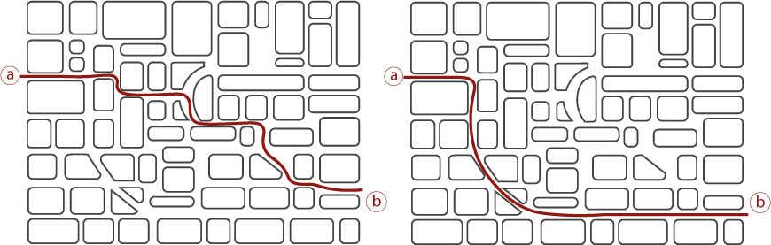
- Schema concettuale di tessuto urbano: comparazione tra il percorso metricamente più breve (a sinistra) e quello cognitivamente meno impegnativo (a destra) (fonte: elaborazione dell’autore)
A oltre trent’anni dalle prime applicazioni sperimentali, la Space Syntax si configura oggi come un metodo consolidato nell’ambito della ricerca e della pianificazione urbana e viene tradizionalmente impiegata per analizzare gli effetti configurazionali di nuove infrastrutture sul sistema esistente, per studiare l’orientamento spaziale degli insediamenti, per valutare aspetti legati alla sicurezza e all’uso degli spazi pubblici o per orientare la distribuzione delle attività economiche all’interno della città (Hillier et al., 1993; Hillier, 1996; Hillier, 2007).
Tecniche di calcolo
L’approccio configurazionale sviluppato da Hillier si fonda sull’impiego di strumenti matematici e computazionali che traducono le strutture spaziali in grafi, sui quali vengono calcolati specifici indicatori quantitativi, noti come “indici configurazionali”, mediante l’applicazione di concetti di teoria dei grafi, come quello di “distanza minima” (shortest path) e di “profondità” (depth).
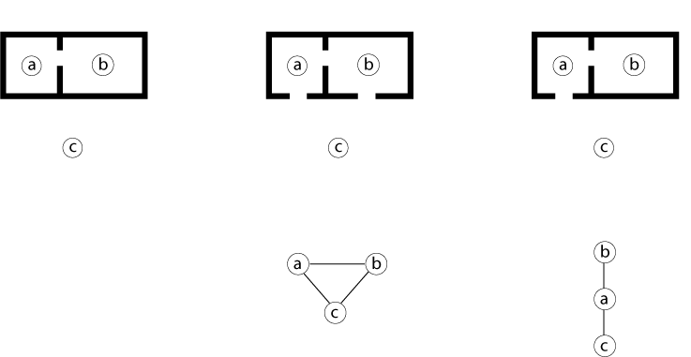
- Esempio grafico di come i medesimi spazi, con relazioni diverse, vengono tradotti in grafi (Rielaborazione da: Hillier, 1996)
Quest’ultima è la misura della distanza topologica di un segmento rispetto agli altri segmenti del grafo. In altre parole, per ogni segmento del grafo di base, il software calcola quanti passaggi o cambi di direzione (valore di default = 40° se si lavora con analisi angolari) sono necessari per raggiungere tutti gli altri.
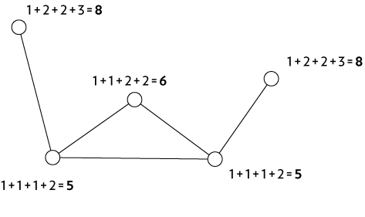
- Schema esemplificativo del valore di profondità (depht) e di come viene calcolato in un grafo (fonte: elaborazione dell’autore)
Metodo
- Si considera un segmento i;
- Si calcola la distanza (in passi topologici o in angoli, a seconda delle impostazioni) tra i e ogni altro segmento del grafo (o di quelli ricadenti all’interno del raggio stabilito);
- Si sommano tutte queste distanze per ottenere la profondità totale TD (total depht).
- La formula è:
$${TD}_{i}=\sum_{j≠i}{d(i,j)}$$
Dove:
TD_{i} = profondità totale del segmento i;
d(i,j) = distanza topologica (in numero di passaggi o di angoli) tra il segmento i e il segmento j;
Ne deriva che un valore basso di TD corrisponde ad un segmento poco profondo, cioè vicino a molti altri segmenti (centrale e accessibile), mentre un valore alto di TD indica che il segmento è profondo, cioè distante dal resto della rete (più periferico e isolato). Gli indici configurazionali, dunque, consentono di descrivere la gerarchia dello spazio e le relazioni tra i percorsi all’interno del sistema, proponendosi come un’alternativa metodologica alle analisi della mobilità basate esclusivamente su criteri metrici o geometrici.
Tra le diverse misure configurazionali restituite dagli strumenti di Space Syntax, il presente lavoro si concentra sull’indice denominato integration (integrazione). Questo esprime il livello di accessibilità e centralità configurazionale di uno spazio o di un segmento all’interno di un sistema. Tale valore si definisce come l'inverso della profondità media (MD_{i}​) dal segmento i verso tutti gli altri segmenti della rete. L'integration (INT_{i}) misura, quindi, quanto facilmente un segmento può essere raggiunto dal resto dalla rete.
Metodo
- La formula attraverso cui si calcola è:
$${INT}_{i}=\frac{1}{{MD}_{i}}$$
Dove:
INT_{i} = Indice di integrazione del segmento i
MD_{i} = Profondità media del segmento i
- A sua volta, la profondità media MD_{i} si calcola mediante la seguente formula:
$${MD}_{i}=\frac{\sum{d(i,j)}}{N-1}$$
Dove:
d(i,j) = distanza topologica (in numero di passaggi o di angoli) tra il segmento i e il segmento j;
N = numero totale di segmenti nel grafo (o all’interno del raggio scelto).
Dunque, più la profondità di un segmento è bassa, più quel segmento si dirà “integrato” nel sistema. In termini operativi, l’indice di integration misura quanto uno spazio risulti facilmente raggiungibile rispetto all’insieme del sistema, fornendo una sintesi quantitativa del suo potenziale ruolo nell’attrarre flussi di movimento e nel favorire occasioni di interazione sociale.
Nella sintassi spaziale, inoltre, l’estensione dell’intorno entro cui vengono calcolate le distanze nel grafo può essere globale (radius n), considerando tutti i nodi del sistema, o locale (radius r) considerando solo i nodi raggiungibili entro una distanza massima “r” personalizzabile. In molte applicazioni urbane, il calcolo degli indici configurazionali viene effettuato utilizzando più raggi di analisi, poiché differenti fenomeni spaziali e sociali risultano associati a scale configurazionali diverse (Turner, 2001; Yamu et al., 2021). Il raggio definisce infatti l’estensione del sistema considerato nel calcolo delle distanze topologiche e, di conseguenza, influisce direttamente sul significato dell’indice ottenuto: un raggio ampio, fino a includere l’intero sistema (radius n), consente di descrivere le proprietà configurazionali globali della rete. In questo caso, indici come l’Integration rappresentano il grado di accessibilità strutturale di uno spazio rispetto alla totalità della configurazione urbana, evidenziando assi e percorsi che ne costituiscono “l’ossatura” principale. Tali valori sono generalmente associati a fenomeni di attraversamento su larga scala, come i flussi di lunga percorrenza o le connessioni tra parti distanti del sistema urbano. Al contrario, l’uso di raggi più ridotti (radius r) limita il calcolo a un intorno locale e restituisce misure che descrivono la struttura configurazionale a scala di quartiere o di ambito prossimo. In questo caso, l’Integration assume un significato prevalentemente locale, legato alla facilità di orientamento, alla leggibilità degli spazi e alla probabilità di movimento su percorsi brevi. Valori elevati di integrazione locale sono spesso interpretati come indicatori di spazi facilmente esplorabili e cognitivamente accessibili nel quotidiano. Il raggio, quindi, non incide solo sui valori numerici degli indici, ma ne condiziona in modo sostanziale l’interpretazione. Il medesimo spazio può risultare altamente integrato a scala locale e, al tempo stesso, poco integrato alla scala globale, o viceversa. Questa differenza riflette il ruolo configurazionale che lo spazio svolge all’interno del sistema: nodo di prossimità, percorso di attraversamento, o elemento marginale rispetto a determinate scale. Ne consegue che l’uso di più raggi permette di costruire una lettura multiscalare della configurazione spaziale, evitando interpretazioni riduttive. Dal punto di vista metodologico, la scelta del raggio deve essere sempre esplicitata e giustificata in relazione al fenomeno studiato, poiché essa non rappresenta un semplice parametro tecnico, ma una vera e propria ipotesi interpretativa sul rapporto tra spazio, movimento e comportamento.
L’indice di Integration rappresenta una delle misure più consolidate e utilizzate nell’ambito della Space Syntax, e uno degli ambiti d’uso più noti riguarda la previsione e l’interpretazione dei flussi di movimento pedonale e veicolare. La relazione tra valori di integrazione e flussi osservati, pur variando in funzione del contesto e della scala di analisi, è stata ampiamente testata empiricamente e rappresenta uno dei risultati più solidi della letteratura sul tema (Hillier et al., 1993). Un ulteriore ambito applicativo riguarda l’individuazione delle principali direttrici di accessibilità all’interno della rete urbana, interpretate come potenziali strutture di centralità spaziale. In combinazione con dati relativi agli usi del suolo o alla distribuzione delle attività, tale misura consente di indagare i processi di concentrazione funzionale e di comprendere come la configurazione spaziale contribuisca a modellare la localizzazione delle attività economiche e sociali (Hillier, 1999). In letteratura, l’indice trova inoltre applicazione come strumento di supporto alla progettazione e alla valutazione di scenari alternativi, al fine di comprendere come variazioni nella connettività e nella permeabilità possano influenzare l’accessibilità relativa degli spazi e i potenziali di movimento, e assumendo, in questo senso, non soltanto una funzione descrittiva, ma anche esplorativa degli effetti progettuali (Karimi, 2012). Accanto a questi ambiti più consolidati, la letteratura documenta anche applicazioni interdisciplinari che collegano la configurazione spaziale a temi quali la sicurezza urbana, la salute pubblica, l’orientamento spaziale e l’analisi di contesti storici o archeologici. In particolare, studi sulla relazione tra configurazione della rete e distribuzione dei reati hanno evidenziato come le proprietà configurazionali possano contribuire a spiegare pattern spaziali di criminalità, pur sempre in combinazione con altri fattori socioeconomici e ambientali (Hillier & Sahbaz, 2005). In questi contesti, l’Integration viene generalmente utilizzata come una delle variabili esplicative, e non come un fattore deterministico.
Nonostante l’ampiezza delle applicazioni descritte, è opportuno osservare che allo stato attuale, la Space Syntax non risulta ancora impiegata frequentemente in relazione agli strumenti di pianificazione strategica della mobilità, nei quali prevalgono modelli basati su approcci ingegneristici e su simulazioni di domanda-offerta. Sebbene esistano esperienze applicative e tentativi di integrazione con modelli di trasporto, l’uso della sintassi spaziale in chiave strategica rimane relativamente limitato e non rappresenta ancora una pratica diffusa nei processi decisionali (Van Nes & Yamu, 2021). Ciò nonostante, la teoria configurazionale ha dimostrato nel tempo una significativa affidabilità scientifica, grazie a una lunga tradizione di studi empirici e applicazioni in contesti diversi, ed è oggi ampiamente riconosciuta nella comunità accademica come un approccio robusto per l’analisi della relazione tra spazio e comportamento. Alla luce di tali evidenze, appare auspicabile una sua maggiore integrazione nei processi di pianificazione urbanistica e nelle strategie per la mobilità sostenibile, in particolare per il contributo che può offrire nella comprensione delle relazioni tra struttura spaziale, accessibilità e pratiche di movimento.
Solidità scientifica e cautele interpretative
Uno dei principali punti di forza della Space Syntax risiede nella chiarezza della sua formalizzazione metodologica. Il metodo si basa su definizioni operative esplicite, quali la rappresentazione dello spazio mediante grafi, la definizione delle distanze e le procedure di normalizzazione degli indici. Questa struttura concettuale ben definita consente di ottenere misure riproducibili e confrontabili, rendendo l’analisi trasparente e verificabile sul piano scientifico. Inoltre, le medesime logiche analitiche possono essere impiegate per lo studio di edifici, insediamenti di piccola scala o intere reti urbane, garantendo una buona scalabilità applicativa e consentendo di adattare di volta in volta la rappresentazione spaziale adottata, come le mappe assiali, l’analisi per segmenti o i grafi di visibilità. Questa flessibilità metodologica permette di affrontare problemi differenti all’interno di un quadro teorico unitario.
Al contrario, alcuni passaggi metodologici e l’interpretazione dei risultati richiedono particolari attenzioni. Una prima questione riguarda la dipendenza dalla rappresentazione spaziale adottata in partenza: i valori degli indici configurazionali possono variare in modo significativo in funzione delle scelte effettuate nella costruzione del grafo, come il tracciamento delle linee assiali, la segmentazione della rete o la definizione delle relazioni di connessione. Ne deriva che la qualità e la coerenza dell’input non costituiscono un aspetto neutro, ma una parte integrante del metodo stesso, che deve essere esplicitata e giustificata. Un secondo aspetto cruciale è legato alla riduzione della complessità dei fenomeni urbani. Come detto, gli indici configurazionali, inclusa l’Integration, descrivono proprietà strutturali della configurazione spaziale e forniscono una stima del potenziale di accessibilità o di movimento; tuttavia, essi non tengono conto in modo diretto di fattori quali la distribuzione delle funzioni, la presenza di attrattori, la qualità dello spazio pubblico, le barriere percettive o normative, né delle differenze comportamentali individuali. Per questo, tali indici si prestano bene ad un uso integrato con altre variabili, scongiurando il rischio di attribuire alla configurazione spaziale un ruolo esplicativo eccessivo rispetto alla complessità reale dei processi urbani. Infine, il confronto tra sistemi differenti richiede accortezze interpretative: sebbene le procedure di normalizzazione, come la Relative Asymmetry e la Real Relative Asymmetry, siano state introdotte per rendere confrontabili sistemi di dimensione diversa (Jiang & Claramunt, 2002), tali confronti restano sensibili alla definizione dei confini di studio, alla completezza della rete analizzata e alla coerenza dei criteri di rappresentazione, aspetti che richiedono sempre una esplicitazione chiara delle assunzioni adottate.

Organizzazione funzionale
Al fine di valutare le propensioni funzionali di un insediamento alle azioni di mobilità sostenibile precedentemente descritte, quale presupposto a politiche place-based finalizzate a raggiungere gli obiettivi europei al 2050, sono stati individuati i seguenti indicatori relativi alla scala urbana e locale.

Indicatore 3.1 - Indice di prossimità urbana
Descrizione sintetica
L'indicatore misura quanto un territorio sia facilmente accessibile a piedi entro circa 15 minuti dai servizi fondamentali per la vita quotidiana, quali scuola, salute, commercio, spazi verdi ed altri servizi di pubblica utilità. Esso fa riferimento al concetto di 15-Minute City (v. paragrafo 3.2.1.2 e successivo BOX 10): una città dove i servizi di prossimità sono distribuiti in modo equilibrato su tutto il territorio urbano, in modo tale da ridurre le disuguaglianze di accesso tra centro e periferia. Con riferimento al framework A-S-I, si tratta dell’implementazione sistematica del criterio Avoid, perseguita attraverso l’integrazione fra pianificazione urbana, politiche sociali e riorganizzazione della mobilità.
L’indicatore, basato sul rapporto di copertura, misura il numero di celle, ovvero l’estensione in ettari, delle aree urbanizzate (AU) collocate a distanze di rete più o meno corrispondenti a uno spostamento di 15 minuti a piedi da tutte le tipologie di servizi considerati, e risulta rilevante per la valutazione della mixité urbanistica in riferimento alla sua incidenza sulla mobilità attiva.

Parametri, criteri ed aspetti applicativi
La valutazione viene effettuata usando la griglia regolare di celle di 100 per 100 metri. Per ogni cella della griglia, si verifica la presenza e la raggiungibilità di sette categorie di servizi, fondamentali per un buon livello di prossimità e qualità della vita:
Istruzione (scuole dell’infanzia, primarie e secondarie di primo grado)
- Sanità (farmacie e ambulatori)
- Spazi aperti pubblici (parchi urbani, piazze)
- Attività sportive (centri sportivi e campi da gioco di dimensioni superiori a 2000 mq)
- Attività socio-culturali (biblioteche, cinema, centri culturali e sociali)
- Servizi commerciali (supermercati, negozi di alimentari, panifici e bar)
Altri servizi (banche e uffici postali).
I dati sui servizi provengono da fonti Open Street Map e banche dati nazionali, garantendo una copertura capillare e aggiornata.
L’indicatore attribuisce a ciascuna cella un valore da 0 a 7 in base al numero di queste categorie di servizio raggiungibili entro 800 metri dalla cella stessa:
- Valore basso: meno di 5 categorie di servizi raggiungibili
- Valore medio: almeno 5 categorie raggiungibili
- Valore alto: almeno 6 categorie raggiungibili
- Valore ottimale: tutte e 7 le categorie sono raggiungibili nel raggio indicato.
In questo modo, l’indicatore fornisce una misura del grado di accessibilità locale ai servizi essenziali, rappresentando efficacemente il livello di prossimità che caratterizza le città a misura d’uomo, ovvero un’organizzazione funzionale capace di ridurre la necessità di spostamenti lunghi.

Modalità di calcolo
Calcolo dell’indice di prossimità:

$$indice di prossimità = \frac{(class_{alto}+class_{ottimale})}{AU}$$

class_{alto}: n° celle con almeno 6 categorie di servizi raggiungibili
class_{ottimale} : ° celle con tutte e 7 le categorie di servizi raggiungibili
AU: n° celle classificate come area urbanizzata AU

Fonti dei dati
Scuole pubbliche per l'infanzia, primarie e secondarie sul territorio nazionale, Banca dati MASE
http://wms.pcn.minambiente.it/ogc?map=/ms_ogc/wfs/Scuole_statali_paritarie.map
Dato Open Street Map
https://www.openstreetmap.org

Indicatore 3.2 - Poli specializzati in area urbana densa

Descrizione sintetica
L’indicatore misura la percentuale di copertura territoriale delle celle che ospitano poli attrattori rispetto all’intera superficie delle aree urbane dense e suburbane e risulta rilevante per la valutazione della capacità attrattiva, in termini di flussi di persone, con particolar riferimento alla sua incidenza sulle forme di trasporto pubblico. Inoltre, l’indicatore tiene in considerazione la diversa proporzione tra la % di estensione delle AUD-L e delle ASU-L, ovvero considera oltre al rapporto di copertura dato dalle celle con presenza di attrattori nelle aree urbane dense ed in quelle suburbane, anche il peso dato dalla maggiore o minore consistenza delle medesime.

Parametri, criteri ed aspetti applicativi
Le categorie comprendono servizi pubblici di livello sovralocale e attività economiche rilevanti, che rappresentano poli attrattori di traffico. Esse includono:
- Istruzione (sedi universitarie, scuole secondarie di secondo grado e centri di ricerca)
- Sanità (ospedali)
- Attività sportive e culturali (stadi, grandi musei, teatri e altri centri culturali di rilievo)
- Attività economiche (aree produttive superiori a 4 ettari, centri commerciali e aree fieristiche)
- Sedi istituzionali di rango sovralocale (palazzi di giustizia, sedi regionali, provinciali o comunali e carceri)
- Hub di trasporto quali stazioni ferroviarie di categoria gold e platinum (secondo classificazione RFI), porti e aeroporti con traffico passeggeri significativo. (RIFERIMENTO valori aeroporti e porti in nota)
La base di partenza per la costruzione di questo indicatore è la suddivisione topografica delle sezioni censuarie, utilizzando la classificazione in macroaree fornita dai dati ISTAT. Questa viene integrata e confrontata con altre fonti più dettagliate e aggiornate (nel nostro caso OSM). Nel caso in cui non si trovasse una corrispondenza diretta con i dati ISTAT, le informazioni geometriche sono state aggiornate tramite nuova digitalizzazione, che potrebbe differire dalla topologia originaria delle sezioni censuarie. Per alcune categorie specifiche, come le aree produttive e gli hub di trasporto, l’indicatore si basa sulle geometrie degli edifici attrattori anziché sulle sezioni censuarie di riferimento.

Modalità di calcolo
Calcolo del livello di specializzazione funzionale dell’area urbana densa AUD:

$$specializzazione_{AUD} = \left(\frac{poli_AUD }{ AUD}+\frac{poli_ASU}{ AU}\right)* \frac{AUD_L}{AU_L}$$

poli_AUD: n° di celle AUD interessate dalla presenza di poli/polarità attrattive di rango sovralocale
poli_ASU: n° di celle ASU interessate dalla presenza di poli/polarità attrattive di rango sovralocale
AU: n° celle classificate come area urbanizzata AU

Calcolo dell’indice derivato in relazione alla propensione al TPL:
$$TPL = specializzazione_{AUD}*\left(\frac{AUD_{L}}{AU_{L}}\right)+ specializzazione_{ASU}*\left(\frac{A{SU}_{L}}{AU_{L}}\right)$$

AUD: : n° di celle AUD
ASU: : n° di celle ASU
AU : n° di celle AU
Fonti dei dati
Scuole pubbliche per l'infanzia, primarie e secondarie sul territorio nazionale, Banca dati MASE
http://wms.pcn.minambiente.it/ogc?map=/ms_ogc/wfs/Scuole_statali_paritarie.map
Dato Open Street Map
https://www.openstreetmap.org
Macroaree Istat: (Servizi di pubblica utilità)
https://www.istat.it/notizia/caratteristiche-territoriali-sezioni-censimento-2021-raggruppate-in-macroaree/

Indicatore 3.3 – Poli specializzati in area suburbana ASU
Descrizione sintetica
L’indicatore misura la percentuale di copertura territoriale delle celle che ospitano poli attrattori nelle aree suburbane (ASU) rispetto all’intera superficie AU e risulta rilevante per la valutazione della capacità attrattiva, in termini di flussi di persone, con particolar riferimento alla sua incidenza sulle forme di trasporto legate all’uso sostenibile delle auto.
Alti valori corrispondono ad aree urbane con prevalenza di funzioni attrattive di rango sovralocale.
L’indicatore afferisce alla sola propensione all’uso sostenibile dell’auto.
Parametri, criteri ed aspetti applicativi
I parametri, criteri ed aspetti applicativi sono i medesimi dell’indicatore 3.2

Modalità di calcolo
Calcolo del livello di specializzazione funzionale dell’area suburbana ASU:

$$specializzazione_{ASU} = \frac{poli_ASU}{ AU}* \frac{AUD_L}{AU_L}$$

poli_AUD: n° di celle AUD interessate dalla presenza di poli/polarità attrattive di rango sovralocale
poli_ASU: n° di celle ASU interessate dalla presenza di poli/polarità attrattive di rango sovralocale
AU: n° celle classificate come area urbanizzata AU

Calcolo dell’indice derivato in relazione alla propensione alla mobilità privata sostenibile:
$$mobilità privata sostenibile = specializzazione_{ASU}*\left(\frac{A{SU}_{L}}{AU_{L}}\right)$$
AUD: : n° di celle AUD
ASU: : n° di celle ASU
AU : n° di celle AU

Fonti dei dati
Vedi indicatore 3.2
BOX 10 – LA CITTÀ A 15 MINUTI: MODELLI ANALITICI E INDICATORI DI PROSSIMITÀ
Nel contesto della transizione verso la neutralità climatica, ridurre la dipendenza dall’automobile richiede non solo interventi sul trasporto, ma anche una riprogettazione della struttura urbana e delle condizioni spaziali che influenzano i comportamenti di mobilità. Il modello della 15-Minute City (v. paragrafo 2.2.1.2) si afferma come paradigma centrale in urbanistica, sottolineando l’importanza della prossimità funzionale e dell’accessibilità ai servizi quotidiani. Tuttavia, la sua traduzione operativa rimane complessa: soglie temporali, unità di misura, punti di partenza e categorie di servizi possono variare, creando ambiguità sui criteri di prossimità. La letteratura evidenzia una grande diversità di indicatori, metodi di calcolo e scale di applicazione, e ne interroga la trasferibilità per supportare decisioni di pianificazione adatte ai contesti locali. Ad esempio, in alcuni quartieri negozi e scuole possono essere raggiunti a piedi in pochi minuti, mentre servizi sanitari o sportivi richiedono spostamenti motorizzati, dimostrando che la prossimità non è uniforme e deve essere valutata considerando le specificità locali. Questo testo affronta la 15-Minute City non come politica normativa, ma come proprietà spaziale misurabile tramite indicatori di prossimità e accessibilità, strumenti utili per valutare la capacità del tessuto urbano di sostenere la mobilità sostenibile e favorire gli spostamenti attivi.
Misurare la prossimità: alcune metodologie di riferimento
Gli indicatori di prossimità utilizzati per valutare la 15-Minute City si declinano in diverse tipologie complementari, riflettendo la varietà degli approcci metodologici e degli obiettivi perseguiti. Si distinguono innanzitutto indicatori globali e standardizzati, concepiti per permettere confronti internazionali o interurbani, come il 15-Minute City Index di Sony CSL (Sony Computer Science Platform), che utilizza dati aperti e algoritmi di calcolo uniformi per stimare la propensione delle città a rispettare il modello. All’opposto, gli indicatori contestuali e localizzati sono sviluppati a scala di quartiere, come il modello IAPI (Inclusive Accessibility by Proximity Index) sperimentato a Bologna, integrando dati spaziali e relazionali e criteri qualitativi derivanti dall’esperienza dei residenti (Pucci et al., 2023). Una terza categoria riguarda indicatori puntuali o tematici, centrati su una funzione urbana specifica. Ad esempio, Ferrer-Ortiz et al. (2022) misurano, a Barcellona, il potenziale di prossimità pedonale ai servizi essenziali calcolando indici di accessibilità per ciascuna particella catastale, secondo i tempi di percorrenza a piedi verso diverse funzioni urbane chiave. Questa metodologia evidenzia le aree ad alta o bassa accessibilità e illustra l’interesse per indicatori che non si limitano a un unico punteggio globale, ma esplorano le dimensioni funzionali della prossimità. Infine, la tipologia locale e interattiva, illustrata dal 15-Minute City Score sviluppato a Tolosa dalla Chaire ETI e dal Master SIGAT, si basa sul modello di Moreno applicato (Chaire ETI – Master SIGAT, 2021a). Essa combina isocrone multicriterio, ponderazione secondo i profili degli utenti e visualizzazione tramite una piattaforma GIS accessibile, permettendo non solo di valutare l’accessibilità reale ai servizi quotidiani, ma anche di simulare diversi scenari di pianificazione e di collocazione di nuove strutture. Questa varietà testimonia la complessità della misurazione della prossimità e sottolinea l’importanza di adattare gli indicatori agli obiettivi, alla scala e al contesto di ciascuno studio. Le diverse approcci possono essere distinte secondo la loro portata, granularità e obiettivi perseguiti, permettendo di strutturare i metodi esistenti e facilitare la comprensione per professionisti e ricercatori.
La misurazione della prossimità urbana nel contesto della 15-Minute City si basa su una varietà di approcci metodologici, che differiscono per strumenti utilizzati, scala studiata e modalità con cui servizi e utenti sono considerati. Questi elementi costituiscono i criteri scelti che strutturano ciascuna strategia di calcolo. Pur essendo la letteratura scientifica e professionale sulla 15-Minute City particolarmente densa e ricca, comprendente numerosi articoli, studi di caso e strumenti metodologici, abbiamo scelto, per ragioni di chiarezza e leggibilità, di concentrarci su un numero limitato di esempi rappresentativi. Per chiarire la varietà degli approcci e illustrare come scala, obiettivo e metodologia si combinino nella valutazione della 15-Minute City, il seguente quadro sintetizza le principali tipologie di indicatori citate nel capitolo (Tabella 42).
La maggior parte degli studi utilizza isocrone, cioè aree accessibili in un tempo definito da un punto di partenza. A differenza della semplice distanza euclidea, che misura il percorso “in linea d’aria” tra due punti, l’uso delle isocrone permette di rappresentare l’accessibilità reale lungo la rete di vie e percorsi effettivamente percorribili. Queste aree possono essere calcolate per la camminata, la bicicletta o i trasporti pubblici, e basarsi sia su una distanza metrica standardizzata (ad esempio 1.200 m per 15 minuti a piedi), sia sul tempo di percorrenza reale considerando la topografia e la struttura della rete stradale. Alcune ricerche ampliano questo approccio esplorando la plurimodalità, combinando cammino o bicicletta con i trasporti collettivi per analizzare l’accessibilità ai servizi essenziali su una scala più ampia. In questo senso, Capasso Da Silva (2020) studia la città della prossimità evidenziando come l’integrazione dei trasporti pubblici negli spostamenti pedonali permetta di aumentare la portata della prossimità e di sostenere obiettivi di sostenibilità urbana, rendendo più accessibili i servizi situati al di fuori del quartiere immediato.
I servizi inclusi in questi calcoli coprono generalmente le funzioni essenziali del modello di Moreno: salute, istruzione, abitazione, lavoro, approvvigionamento e tempo libero. Alcuni studi si concentrano su una funzione specifica, come l’accesso ai parchi urbani a Guangzhou (Zhang, 2023), mentre altri adottano un approccio multicriterio, integrando più funzioni simultaneamente (Vich, 2023). Alcune funzioni urbane del modello di Moreno ricorrono frequentemente: commercio di vicinato, salute, istruzione e tempo libero. Le funzioni secondarie comprendono spazi pubblici, abitazione e servizi amministrativi. La funzione “lavoro” rimane invece largamente marginalizzata nelle analisi, nonostante la sua importanza nella vita quotidiana dei cittadini. Tuttavia, gli spostamenti casa-lavoro costituiscono un ostacolo centrale alla realizzazione del modello dei 15 minuti (López García de Leániz & Fernández Lobo, 2023). Due strategie possono favorire una migliore considerazione: avvicinare i luoghi di lavoro alle aree residenziali o sviluppare soluzioni di mobilità di prossimità per evitare che il pendolarismo diventi un vincolo.
- Tipologie di indicatori e approcci alla misurazione della 15-Minute City
Approccio | Caso studio | Scala | Obiettivo principale | Metodologia di calcolo
Globalizzato, comparativo | Sony CSL 15-Minute City Index | Internazionale, globale | Confrontare la propensione delle città a essere “15-minute” | Dati aperti, calcoli uniformi, piattaforme di geovisualizzazione, indicatore composito
Contestuale, place-based | Modello IAPI, Bologna | Quartiere, per una lettura a scala urbana | Identificare la prossimità reale, integrare l’esperienza dei residenti | Dati spaziali + relazionali (qualitativi), ponderazione secondo gli utenti
Tematico, funzione specifica | Es: Ferrer-Ortiz, 2022, Barcelona | Micro-locale | Testare l’accessibilità pedonale a determinate funzioni urbane | Isocrone pedonali, dati locali, heatmap, misurazione del “proximity potential”
Locale, piattaforma interattiva | Chaire ETI & Master SIGAT, Tolosa | Urbana | Valutare l’accessibilità multipla e simulare scenari | Isocrone multicriterio, heatmap, ponderazione secondo profili utenti, piattaforma GIS in libero accesso
Per andare oltre la semplice misurazione geometrica, alcuni indicatori integrano i profili degli utenti: bambini, anziani, persone con mobilità ridotta, o percezione di comfort e sicurezza. L’originalità dell’approccio IAPI risiede in questa dimensione: il modello combina criteri spaziali e relazionali, considerando sia l’accessibilità ai servizi sia la qualità degli spazi pubblici e dei percorsi pedonali (Pucci et al., 2023). Alcuni modelli (Chaire ETI – Master SIGAT, 2021a) vanno oltre, ponderando i servizi secondo i profili sociodemografici, aggiungendo una dimensione di equità alla misurazione della prossimità. Questo mette in evidenza un limite fondamentale delle metodologie più standard: la tendenza a trattare tutti i servizi come equivalenti, senza gerarchia o differenziazione funzionale. Non tutti i servizi hanno lo stesso peso nella vita quotidiana, né la stessa utilità per individui diversi. Un asilo non ha lo stesso valore pratico per una famiglia senza figli di quanto un centro sanitario possa averlo per una popolazione anziana. La questione è quindi quali servizi siano realmente strutturanti per la vita quotidiana e in quale misura debbano essere prioritari nelle matrici di calcolo. Affrontare questa sfida richiede di combinare dati oggettivi (localizzazione, tempo di percorrenza, frequenza) e dati soggettivi (percezioni, preferenze, bisogni specifici), al fine di costruire una nozione di prossimità qualificata, più che semplicemente misurata. Questa ponderazione permette di identificare non solo ciò che è accessibile, ma ciò che è realmente utilizzabile e pertinente per gli abitanti.
I calcoli possono partire dai luoghi di vita degli abitanti (logica centrata sull’utente) o dai servizi stessi (logica centrata sull’offerta). Queste scelte influenzano la lettura della prossimità e le decisioni di pianificazione che ne derivano. Inoltre, i risultati possono essere rappresentati tramite diverse griglie spaziali: cartografia a celle esagonali, heatmap o piattaforme interattive come Mappe Sony, che permettono di confrontare la propensione alla 15-Minute City in centinaia di città nel mondo.
Gli indicatori utilizzano fonti variegate: dati locali georeferenziati, open data globali (OpenStreetMap), o combinazioni ibride (dati locali, OSM e dati proprietari). Queste scelte condizionano precisione, riproducibilità e trasferibilità delle analisi.
La presentazione dei risultati varia sensibilmente a seconda delle metodologie. La cartografia a griglia esagonale è utilizzata, ad esempio nel progetto IAPI; combinando dati tecnici sullo stato della rete e percezioni sociali per produrre un indicatore spazio-relazionale integrato. Altre metodologie propongono indici di prossimità spaziale, come il 15-Minute City Score sviluppato a Tolosa dalla Chaire ETI e dal Master SIGAT, su una piattaforma interattiva di geovisualizzazione (Chaire ETI & Master SIGAT, 2021b). L’uso di esagoni standardizzati consente letture territoriali chiare e comparabili, traducendo spazialmente la filosofia della “ville du quart d’heure” (Fig. 55). Le piattaforme di geovisualizzazione globale, come Mappe Sony, rendono i risultati immediatamente utilizzabili per la pianificazione e il confronto tra territori. Alcuni approcci incrociano isocrone con dati catastali per generare mappe di densità dei servizi, utili per analisi congiunte con dati sociodemografici (Ferrer-Ortiz et al., 2022, Fig. 56). Questi dataset cartografici sono di solito accompagnati da tabelle di densità, che offrono letture statistiche dei risultati in percentuale e illustrano la distribuzione dei livelli di accessibilità per cella di analisi (Vich, 2023).
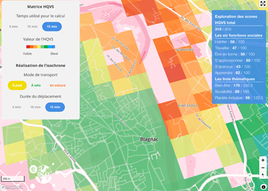
- Screenshot della piattaforma del 15-Minute City Score (fonte: Matrice HQVS-Geovisualisation)
Lezioni chiave dai modelli analitici di misurabilità
Gli indicatori di prossimità rivelano che la struttura fisica della città influenza fortemente l’implementazione del concetto di 15 Minute City. Densità, disposizione delle strade e rete dei servizi condizionano direttamente l’accessibilità reale alle funzioni quotidiane. Approcci multicriteriali come il modello IAPI mostrano che anche in quartieri densamente popolati, carenze di servizi o interruzioni nella connettività pedonale possono ridurre la prossimità effettiva. Al contrario, in aree meno dense ma ben collegate, i residenti possono beneficiare di una prossimità funzionale sufficiente. Questa sensibilità sottolinea l’importanza di adattare gli indicatori alla morfologia urbana specifica, al fine di produrre diagnosi pertinenti per ciascun quartiere.
Una pista innovativa consiste nel completare la semplice categorizzazione dei servizi, che struttura la lettura di un sistema di prossimità, con un’analisi dell’attrattività urbana. Si tratta di considerare servizi e infrastrutture che generano flussi su scala più ampia – centri commerciali, strutture culturali di rilievo, poli di servizi specializzati – la cui messa in rete implica mobilità che supera il quartiere e sfugge al rigido quadro della città dei 15 minuti. Integrando questa dimensione, è possibile arricchire la visione del territorio, combinando la prossimità funzionale con la dinamica di centralità attrattive e mobilità su scala più ampia. Questo approccio fornisce uno strumento più completo per la pianificazione e la gerarchizzazione degli interventi, permettendo di orientare con precisione le scelte di investimento, identificare corridoi di mobilità interquartiere e collegare meglio le strategie locali di prossimità con le dinamiche urbane metropolitane.
La questione della scala a cui si applicano gli indicatori di prossimità costituisce anch’essa un tema strutturante. Coesistono diversi livelli che rivelano obiettivi e quadri operativi molto diversi. Su scala micro-locale, alcuni studi hanno un orientamento progettuale, mirato a misurare la prossimità all’interno di un perimetro ristretto, a un livello di lettura specifico. In questi casi, gli indicatori supportano principalmente diagnosi dettagliate e contestualizzate, al fine di alimentare potenziali progetti di rigenerazione urbana (Balletto et al., 2023). Su scala di quartiere, gli indicatori aiutano gli urbanisti a identificare le carenze di accesso ai servizi, promuovere una mobilità dolce migliore o stabilire priorità negli investimenti pubblici. Questa scala intermedia rappresenta il cuore delle sperimentazioni locali sulla prossimità, con diversi gradi di integrazione nelle politiche municipali.
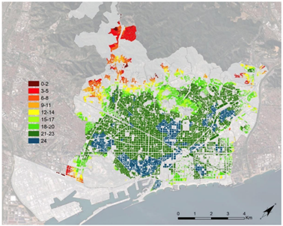
- Mappa sintetica della 15-Minute City a Barcellona - heatmap di accesso ai 24 servizi considerati dalla metodologia (fonte: elaborazione del gruppo di ricerca Ferrer-Ortiz et al., 2022)
Infine, alcuni indicatori sono concepiti per scale regionali, nazionali o persino globali, come il Sony CSL 15-Minute City Index, sviluppato a partire da dati aperti e standardizzati per confrontare centinaia di aree metropolitane nel mondo. Sebbene questo approccio fornisca un riferimento internazionale per confrontare le performance urbane, si basa spesso su ipotesi di modellazione molto generali, che rischiano di oscurare le specificità locali e produrre diagnosi di valore operativo limitato per il livello decisionale territoriale. La sfida consiste quindi nell’adattare gli indicatori alla scala pertinente per l’azione pubblica, tenendo conto delle capacità istituzionali e delle esigenze specifiche dei territori.
Gli indicatori globalizzati o uniformati, come alcuni indici internazionali, offrono confronti utili ma restano limitati per guidare l’azione locale. Non tengono conto della diversità dei contesti urbani, soprattutto nelle città di media dimensione o policentriche, dove diverse centralità generano tensioni e disparità di accessibilità. Questi limiti mostrano che una misura puramente quantitativa e standardizzata non è sufficiente per tradurre il concetto di prossimità in interventi concreti.
Per le città di medie dimensioni, i metodi devono essere adattati per cogliere le specificità locali: centralità secondarie, configurazioni policentriche e percorsi quotidiani complessi. Un approccio place-based, combinando misure oggettive e conoscenza approfondita del tessuto urbano, permette di identificare sia le aree di carenza sia i punti di forza della rete di servizi, tenendo conto della diversità funzionale e sociale del territorio. In questa prospettiva, una ricerca di dottorato è attualmente condotta dall’autore per esplorare il contributo potenziale alla definizione del nuovo Piano Operativo della città di Prato, tramite la creazione di uno strumento di misurazione della “città delle prossimità” e la progettazione dei risultati ottenuti, al fine di individuare le carenze e proporre leve per ridurre la congestione automobilistica e migliorare la mobilità locale.
Gli indicatori offrono una base per costruire scenari di pianificazione, simulare gli effetti dell’implementazione di nuovi servizi o testare miglioramenti della mobilità dolce. Permettono di gerarchizzare gli interventi in base al loro impatto sulla prossimità reale dei residenti e di orientare la pianificazione verso standard urbani coerenti con la vita quotidiana.

“Propensioni” degli insediamenti ai modi di trasporto sostenibili - Variabili socio-demografiche
Di seguito sono riportate le schede descrittive degli indicatori socioeconomici relativi agli Step 1 e 2 della procedura, ovvero, rispettivamente:
- la composizione demografica della popolazione per fasce d’età, utile ai fini del calcolo della relativa predisposizione, su base anagrafica, all’uso dei diversi modi sostenibili;
- la disponibilità reddituale della popolazione, utile ai fini della valutazione dell’accessibilità (affordability) della stessa ai modi sostenibili (in particolare per quanto riguarda la transizione verso l’elettrico dei mezzi a motore individuali).

Indicatore 4.1 - Composizione della popolazione per fasce d’età

Descrizione sintetica
L’indicatore misura la percentuale di popolazione afferente a ciascuna modalità di mobilità (walkability, bikeability, micromobility, TPL, mobilità privata sostenibile – auto, mobilità privata sostenibile – moto) in funzione della fascia anagrafica di appartenenza, utile per valutare il numero effettivo di abitanti che può fruirne.
Una composizione demografica con maggiore o minore percentuale di popolazione che può fruire di una determinata modalità di mobilità implica una maggiore o minore propensione dell’insediamento per essa.

Parametri, criteri ed aspetti applicativi
A partire dai dati ISTAT sul numero di abitanti per fasce di età (0-9, 10-14, 15-19, 20-34, 35-49, 50-69, 70-74, 75-79, >79) si sono attribuiti gli utenti a ciascuna modalità di mobilità secondo i seguenti criteri:
- Walkability: al 100% gli abitanti dai 10 ai 69 anni e al 50% gli abitanti dai 70 ai 79 anni;
- Bikeability: al 100% gli abitanti dai 10 ai 69 anni e al 50% gli abitanti dai 70 ai 74 anni;
- Micromobility: al 100% gli abitanti dai 20 ai 34 anni e al 50% gli abitanti dai 15 ai 19 anni e dai 35 ai 49 anni;
- TPL: al 100% gli abitanti dai 10 ai 79 anni;
- mobilità individuale motorizzata sostenibile-auto: al 100% gli abitanti dai 20 ai 74 anni e al 50% gli abitanti dai 15 ai 19 anni e dai 75 ai 79 anni;
- mobilità individuale motorizzata -moto: al 100% gli abitanti dai 20 ai 69 anni e al 50% gli abitanti dai 15 ai 19 anni e dai 70 ai 74 anni.
Segue uno step di normalizzazione (dividendo i numeri di abitanti virtuali per ciascuna modalità di mobilità per il totale di abitanti secondo tutte le modalità di mobilità) per ottenerne il valore percentuale.

Modalità di calcolo
Calcolo del numero di abitanti per ciascuna modalità di mobilità

$${n. abitanti}_{Walk}= {n.abitanti}_{10-69}+0,5∙{n.abitanti}_{70-79}$$
$${n. abitanti}_{Bike}= {n.abitanti}_{10-69}+0,5∙{n.abitanti}_{70-74}$$
$${n. abitanti}_{Micro}= {n.abitanti}_{20-34}+0,5∙{(n.abitanti}_{15-19}+{n.abitanti}_{35-49})$$
$${n. abitanti}_{TPL}= {n.abitanti}_{10-79}$$
$${n. abitanti}_{MPS-auto}= {n.abitanti}_{20-74}+0,5∙{(n.abitanti}_{15-19}+{n.abitanti}_{75-79})$$
$${n. abitanti}_{MPS-moto}= {n.abitanti}_{20-69}+0,5∙{(n.abitanti}_{15-19}+{n.abitanti}_{70-74})$$

Normalizzazione
$${n. abitanti}_{mm,i\%}= \frac{{n. abitanti}_{mm,i}}{\sum_{j=1}^{n}{{n. abitanti}_{mm,j}}}$$

n.abitanti_{Walk}: numero di abitanti fruitori della walkability
n.abitanti_{Bike}: numero di abitanti fruitori della bikeability
n.abitanti_{Micro}: numero di abitanti fruitori della micromobility
n.abitanti_{TPL}: numero di abitanti fruitori del TPL
n.abitanti_{MPS-auto}: numero di abitanti fruitori della mobilità privata sostenibile – auto
n.abitanti_{MPS-moto}: numero di abitanti fruitori della mobilità privata sostenibile – moto
n.abitanti_{X-Y}: numero di abitanti di età compresa tra X e Y
n.abitanti_{mm,i/j}: numero di abitanti fruitori della mobilità di mobilità i/j
n.abitanti_{mm,i%}: numero normalizzato di abitanti fruitori della mobilità di mobilità i

Fonti dei dati
Censimento ISTAT

Indicatore 11.1 - Disponibilità reddituale della popolazione

Descrizione sintetica
L’indicatore misura la percentuale di popolazione con accesso economico alla transizione alla mobilità privata sostenibile. Tale accesso economico viene quantificato valutando la percentuale di abitanti contribuenti per i quali il differenziale tra capacità reddituale e costo della vita è superiore al costo di acquisizione di un veicolo sostenibile.
Una maggiore percentuale di affordability indica una maggiore propensione all’utilizzo della mobilità privata sostenibile all’interno dell’insediamento.

Parametri, criteri ed aspetti applicativi
Le fonti di riferimento sono rappresentate da:
- i dati ISTAT sulle spese al consumo delle famiglie;
- i dati ISTAT sui contribuenti per fasce di reddito;
- i dati sul costo medio degli affitti per area urbana in funzione delle microzone OMI dell’Agenzia delle Entrate.
Il costo della vita per ogni area urbana viene determinato tramite adeguamenti parametrici dei costi medi per area urbana in funzione della dimensione e dell’area geografica, sostituendo al valore per gli affitti virtuali il valore medio di affitti per abitazioni civili in stato normale per microzona dell’Osservatorio del Mercato Immobiliare.
L’attribuzione degli abitanti di ciascuna fascia di reddito alle microzone OMI è stata effettuata per assegnazione sequenziale secondo criterio “fill-first/exhaust-first”, ovvero assegnando fasce di reddito più basse ad aree con un costo della vita più basso e procedendo verso aree con un costo della vita più alto. Tale operazione è svolta sul numero di abitanti “fittizi”, convertiti a partire dal numero di contribuenti (minore rispetto al numero di abitanti).

Modalità di calcolo
Calcolo del numero di abitanti con accessibilità economica alla transizione

$${n. ab}_{aff}= \sum_{i=1}^{n}{1_{c}\left({ab}_{i}\right)}$$

$$1_{c}\left({ab}_{i}\right)=\left\{\begin{aligned}1 se R>C_{vita}+C_{acq} \\ 0 se R<C_{vita}+C_{acq}\end{aligned}\right.$$

Calcolo sintetico dell’affordability

$$affordability= \frac{{n.ab}_{aff}}{n.ab}$$

n.ab_{aff}: numero di abitanti con accessibilità economica alla transizione
n.ab: numero di abitanti dell’insediamento
ab_{i}: i-esimo abitante dell’insediamento urbano
R: reddito annuo
C_{vita}: costo annuo della vita
C_{acq}: costo dell’acquisizione del veicolo sostenibile
affordability: punteggio percentuale di affordability

Fonti dei dati
ISTAT – Spese al consumo delle famiglie
ISTAT – Contribuenti per fasce di reddito
Agenzia delle Entrate – Microzone OMI – Costo medio degli affitti

Analisi dello stato attuale della mobilità urbana
Al fine di valutare le condizioni attuali della mobilità urbana, da cui partire con politiche place-based finalizzate a raggiungere gli obiettivi europei al 2050, sono stati individuati set di indicatori relativi sia alla domanda che all’offerta.

Livello di car dependency
Tra i macro-gruppi di indicatori trasportistici selezionati, il primo comprende gli indicatori relativi al possesso e all’uso dei mezzi privati in ambito urbano, che evidenziano come questi ultimi, ed in particolare l’automobile, svolgano ancora un ruolo dominante nelle abitudini di mobilità degli Italiani, anche per gli spostamenti in area urbana.

Indicatore 5.1 - Tasso di Motorizzazione
Descrizione sintetica
Il tasso di motorizzazione è un indicatore che ha l’obiettivo di dare una valutazione numerica di carattere generale alla presenza di autovetture nell’area residenziale. Il suo contributo è quello di quantificare in maniera grossolana il numero di veicoli in rapporto alla popolazione che abita l’area. È un indicatore di facile misura che consente di avere un’idea di massima di quanti veicoli sono presenti sul territorio rispetto al numero di abitanti: tale indicatore fornisce anche un’idea di quale dovrebbe essere il consumo di suolo per quanto riguarda i parcheggi per i veicoli.

Parametri, criteri ed aspetti applicativi
Lo scopo dell’indicatore non è fornire una quantificazione dello stato di utilizzazione dell’automobile, poiché la presenza dell’auto non può fornire un’informazione puntuale su quanto essa venga utilizzata. Tuttavia, rappresenta la presenza di una necessità dell’uso dell’automobile nel contesto generale dei trasporti. Il suo utilizzo all’interno della metodologia è quello di indicare il bisogno potenziale dell’utilizzo dell’automobile privata nell’area analizzata: maggiore è il tasso di motorizzazione, maggiore è il bisogno di avere un’auto a disposizione. Ci si aspetta che un miglioramento dell’operatività del sistema di trasporto generale riduca il tasso di motorizzazione.

Modalità di calcolo
Il calcolo del Tasso di Motorizzazione deriva dal rapporto tra il numero di veicoli immatricolati presenti sul territorio e il numero di residenti, come da equazione seguente:
$$Tasso di Motorizzazione=\frac{Numero di veicoli immatricolati presenti sul territorio}{Numero di residenti}$$

Fonti dei dati
Dati sullla popolazione residente nei comuni acquisita da:
https://demo.istat.it/app/?l=it&a=2023&i=POS
Dati sulle vetture presenti per comune acquisiti da:
https://esploradati.istat.it/databrowser/#/it/dw/categories/IT1,Z0810HEA,1.0/HEA_ROAD/IT1,41_993_DCIS_VEICOLIPRA_COM_1,1.0

Indicatore 5.2 – Ripartizione modale (Modal share attuale)

Descrizione sintetica
Si tratta delle percentuali di utilizzo delle varie modalità di trasporto per gli spostamenti effettuati per lavoro e studio interni al territorio in questione. Da un’indicazione di quali siano le modalità di trasporto più utilizzate e sviluppate in un territorio.

Parametri, criteri ed aspetti applicativi
Le modalità di trasporto considerate sono quelle censite dall’ISTAT, ovvero:
- Treno;
- autobus urbano, filobus;
- corriera, autobus extra-urbano;
- autobus aziendale o scolastico;
- auto privata (come conducente);
- auto privata (come passeggero):
- motocicletta, ciclomotore, scooter;
- bicicletta:
- altro mezzo;
- a piedi.

Ai fini delle applicazioni previste in questo progetto, si sono considerate anche le seguenti tre macro-categorie di modalità di trasporto:
- Tpl: treno, autobus urbano filobus, corriera autobus extra-urbano, autobus aziendale scolastico;
- Mobilità privata: auto conducente, auto passeggero, moto;
- Soft mobility: piedi, bicicletta.

Per la città di Torino, non si sono considerati affidabili i dati provenienti dall’ISTAT e si è preferito, quindi, utilizzare i dati provenienti da uno studio interno del DIATI del Politecnico di Torino (2021).

Modalità di calcolo
Per calcolare la percentuale di utilizzo di una modalità di trasporto basta dividere gli spostamenti effettuati con quella modalità per gli spostamenti totali.
%modalità X = spostamenti modalità X/spostamenti totali

Fonti dei dati
ISTAT https://www.istat.it/
https://mtm.torino.it/it/dati-statistiche/indagini-old/indagine-imq-2021/

Domanda di mobilità urbana
Come indicatori della domanda di mobilità si sono utilizzati sia i passeggeri che i passeggeri*km totali giornalieri di ciascun caso studio.

Indicatore 6.1 – Numero spostamenti quotidiani interni e di scambio

Descrizione sintetica
Per il calcolo degli spostamenti relativi allo Scenario 0 dell’area urbana oggetto di studio, si può fare riferimento, in mancanza di dati sugli spostamenti complessivi, ai soli spostamenti sistematici (per motivi di lavoro e studio) forniti dal Censimento nazionale della popolazione, espressi come numero di “passeggeri” relativi a tutti i modi di trasporto in un giorno feriale.
Per ciascun caso studio, si sono considerati sia gli spostamenti interni, cioè quelli con origine e destinazione interna al caso studio, sia gli spostamenti di scambio, che includono:
- spostamenti di scambio interno-esterno, cioè con origine interna e destinazione esterna al territorio analizzato (pendolarismo in uscita);
- spostamenti di scambio esterno-interno, cioè con origine esterna e destinazione interna al caso studio (pendolarismo in ingresso).
Tali spostamenti misurano la connessione e vocazione di un’area urbana rispetto al suo hinterland, facendo emergere se rappresenti per esso un polo attrattivo (alto pendolarismo in ingresso) o se la sua mobilità sia prevalentemente in uscita (alto pendolarismo in uscita).

Parametri, criteri ed aspetti applicativi
Nell’applicazione alle aree urbane campione utilizzate nel presente studio, si è fatto riferimento ai soli spostamenti sistematici, cioè quelli effettuati per lavoro e studio, ricavati dagli ultimi dati censuari disponibili (ISTAT 2011), corrispondenti ai seguenti indicatori:
- pass giornalieri interni
- pass giornalieri interni esterni
- pass giornalieri esterni-interni

Modalità di calcolo
Per calcolare questo indicatore, a partire dai dati ISTAT tra coppie di particelle, bisogna filtrare tutte le coppie:
  - con origine e destinazione interna al territorio analizzato;
  - con origine interna al territorio analizzato e la destinazione esterna, per calcolare il pendolarismo in uscita;
  - con origine esterna al territorio analizzato e la destinazione interna, per il pendolarismo in ingresso.
passeggeri giornalieri interni:
$${pass interni}_{giorno=}\sum_{iϵLUA;jϵLUA}{{spostamenti}_{ij}}$$
Pendolarismo in uscita:
$${pass interni esterni}_{giorno=}\sum_{iϵLUA;jϵI}{{spostamenti}_{ij}}$$
Pendolarismo in ingresso:
$${pass esterni interni}_{giorno=}\sum_{iϵI;jϵLUA}{{spostamenti}_{ij}}$$
con:
LUA=insieme delle particelle censuarie appartenenti all’Area Urbana Locale considerata
I=insieme delle particelle censuarie italiane escluse quelle appartenenti all’Area Urbana Locale considerata

Fonti dei dati
ISTAT https://www.istat.it/

Indicatore 6.2 – Volume della domanda di trasporto passeggeri (per spostamenti sistematici)

Descrizione sintetica
Si tratta dell’indicatore standard della domanda di trasporto. Qui è utilizzato per esprimere, nell’unità di tempo considerata (giorno feriale o anno lavorativo), la somma dei prodotti tra passeggeri “trasportati” (inclusi i pedoni) e chilometri percorsi, con tutti i modi di trasporto, per gli spostamenti interni all’area urbana oggetto di studio.
Parametri, criteri ed aspetti applicativi
ISTAT 2011 fornisce per ciascun comune italiano gli spostamenti sistematici (lavoro e studio), per ogni coppia di particella censuarie. Associando una distanza a ciascuna coppia di particelle, è possibile calcolare gli spostamenti*km quotidiani (giorno feriale medio) relativi ad ogni coppia di particelle e, sommando su tutte le coppie particella-particella interne ad uno stesso comune o area urbana, gli spostamenti*km di ogni caso studio. La distanza tra ogni coppia di particelle viene calcolata su grafo.
Nei test della metodologia UV2030-50 sulle aree urbane campione, per il calcolo dei volumi di domanda di mobilità annuali a partire dai volumi di domanda di mobilità giornalieri, si sono considerati 290 giorni all’anno.

Modalità di calcolo
Calcolo dei passeggeri*km (passkm) giornalieri:
$${passkm}_{giorno}=\sum_{iϵLUA;jϵLUA}{{spostamenti}_{ij}}{km}_{ij}$$
km_{ij} = distanza tra i e j calcolata su grafo (km)

Calcolo dei passeggeri*km (passkm)annui:
$\text{passkm}\text{anno}=$ $\text{passkm}\text{giorno} \text{x }$290

Fonti dei dati
ISTAT https://www.istat.it/

Distanze degli spostamenti
Le distanze degli spostamenti interni (medie e per fasce chilometriche), di cui alle schede seguenti, esprimono in modo sintetico le esigenze di mobilità della popolazione nell’area urbana considerata.

Indicatore 7.1 - Distanza media degli spostamenti urbani

Descrizione sintetica
È un indicatore di “lunghezza media del viaggio”: restituisce in modo sintetico la “scala” degli spostamenti, in relazione alla dimensione complessiva dell’insediamento. Dal punto di vista della pianificazione, segnala se la domanda si sta spostando verso tragitti più lunghi (es. più pendolarismo) o più brevi (es. maggiore prossimità), informando scelte su rete, frequenze e integrazione modale

Parametri, criteri ed aspetti applicativi
Utilizza gli indicatori precedentemente descritti relativi agli spostamenti sistematici:
- passkm interni (= volume di domanda giornaliero con tutti i modi);
- pass interni (= spostamenti giornalieri con tutti i modi)
Modalità di calcolo
Distanza media degli spostamenti
$$\overset{ˉ}{d}=\frac{\text{passkm interni}}{pass interni}$$

Fonti dei dati
ISTAT https://www.istat.it/

Indicatore 7.2 - Numero degli spostamenti per fasce di distanza

Descrizione sintetica
Si tratta del numero di spostamenti per lavoro e studio divisi per fasce di distanza. È utile per individuare la propensione di un territorio alle diverse modalità di trasporto. Spostamenti brevi favoriscono la mobilità pedonale, la ciclabilità e, più in generale, le modalità di trasporto muscolari, mentre spostamenti più lunghi richiedono modalità di trasporto motorizzate.

Parametri, criteri ed aspetti applicativi
Si tratta solo degli spostamenti sistematici, cioè quelli effettuati per lavoro e studio. Le fasce chilometriche considerate sono quelle descritte successivamente:

Fasce
<2,5
2,5-5
5-7,5
7,5-10
10-12,5
12,5-15
>15

Modalità di calcolo
Per calcolare il numero di spostamenti relativi ad una determinata fascia di distanza k è necessario associare ad ogni coppia di particelle censuarie ij una distanza su rete d_{ij} e poi filtrare tutte le coppie di particelle la cui distanza rientra in quella fascia.
spostamenti_k = $\sum_{ij:d_{ij}ϵk}{{spostamenti}_{ij}}$

Fonti dei dati
ISTAT https://www.istat.it/

Servizi e dotazioni per il trasporto pubblico
Tra gli indicatori di offerta di opzioni di trasporto alternative all’auto individuale, quelli più rilevanti riguardano il trasporto pubblico, nelle sue diverse articolazioni modali. Gli indicatori selezionati, che concorrono a formare il “cruscotto” della MCA nello Step 4 della procedura valutativa, riguardano sia la “produzione di servizio” che la sua accessibilità/copertura territoriale.

Indicatore 8.1 – Produzione di servizio (base e unitaria)
Descrizione sintetica
Gli indicatori di offerta, tipicamente espressi dai veicoli*km di TPL offerti in un territorio sono chiaramente indicatori dimensionali, che risentono, cioè, della dimensione di un territorio. Per poter comparare l’offerta di servizi di TPL di territori di dimensione diversa, bisogna renderli in qualche modo adimensionali, rapportandoli, per esempio, alla domanda espressa da quel territorio (passeggeri o passeggeri*km) o più semplicemente, al numero di abitanti di quel territorio.
Parametri, criteri ed aspetti applicativi
Per quanto riguarda il numero dei veicoli*km, nell’applicazione ai casi studio utilizzati come testing bench della procedura, si sono considerati i bus*km e, ove presenti, altri servizi di trasporti (es. treni*km).
Come indicatori di rapporto domanda/offerta si sono utilizzati, in particolare:
- il numero di veicoli*km per unità di passeggero*km, cioè il rapporto tra i veicoli*km offerti in un territorio e la domanda di mobilità espressa da quel territorio (passeggeri*km / tutti i modi)
- il numero di veicoli*km per unità di abitante, cioè il rapporto tra i veicoli*km offerti in un territorio e il numero di abitanti di quel territorio.
Il secondo indicatore è meno preciso del primo, considerando che uno stesso numero di abitanti può esprimere un’esigenza di mobilità molto diversa in termini di passeggeri*km, in funzione del coefficiente di emissione di quel territorio, cioè del numero medio di spostamenti effettuato da ciascun abitante, e della lunghezza media dello spostamento, che pure dipende dalla dimensione del territorio. Questo secondo indicatore, però, è più semplice da calcolare e quindi la letteratura scientifica di settore è più ricca di riferimenti ed esempi da usare a scopo comparativo.
Modalità di calcolo
Per calcolare questi due indicatori, basta dividere il numero di veicoli*km di TPL offerti da un territorio, per il numero di passeggeri*km espressi da quel territorio o per il numero di abitanti di quel territorio:

veicoli*km per unità di passeggero*km = veicoli*km/passeggeri*km
veicoli*km per unità di abitante = veicoli*km/abitanti

Fonti dei dati
Per quanto riguarda i casi studio analizzati in questa ricerca, la fonte dati dei servizi prodotti è stato l’Osservatorio nazionale sulla mobilità del Ministero delle Infrastrutture e Trasporti per i comuni di Torino e Catania e Autolinee Toscane gestore unico dei servizi in quella regione, per il comune di Siena. Per i comuni di Orta di Atella, Sant’Arpino e Succivo, considerate le dimensioni molto limitate, il trasporto pubblico locale è un’opzione di trasporto poco rilevante. I relativi dati, difficilmente estrapolabili dai corrispondenti dati aziendali, non sono riportati in questo studio.
Gli indicatori unitari sono derivati dal rapporto di altri indicatori. Per le fonti dati, quindi, bisogna fare riferimento a quelle necessarie per calcolare gli indicatori di base (v. sopra Indicatore 6.1, o dati ISTAT per la popolazione)

Indicatore 8.2 – Accessibilità alle fermate TPL

Descrizione sintetica
L'indicatore quantifica la copertura della rete stradale urbana dal servizio di trasporto pubblico mediante l'analisi dell'accessibilità pedonale alle fermate (autobus, tram, metropolitana, ecc.). Si ottiene calcolando la porzione di rete stradale raggiungibile (isocrone) a piedi entro distanze prestabilite dalle fermate, rapportata alla lunghezza complessiva della rete considerata. Un valore elevato dell'indicatore denota una buona diffusione del servizio di trasporto pubblico sul territorio, consentendo di valutare e confrontare efficacemente la capillarità e l'efficacia del sistema di mobilità urbana.

Parametri, criteri ed aspetti applicativi
Le fermate sono classificate secondo le tre categorie di TPL individuate, con raggi di accessibilità differenti: TPL-A a 800 metri, TPL-B a 500 metri e TPL-C a 300 metri, e corrispondono a tempi di percorrenza pedonale urbana stimati con velocità media di 4-5 km/h:
- TPL-A (800 m): circa 10-12 minuti (a 5 km/h: 9,6 min; a 4 km/h: 12 min).​
- TPL-B (500 m): circa 6-7,5 minuti (a 5 km/h: 6 min; a 4 km/h: 7,5 min).​
- TPL-C (300 m): circa 3,6-4,5 minuti (a 5 km/h: 3,6 min; a 4 km/h: 4,5 min).
La velocità presa a riferimento riflette le condizioni tipiche dei pedoni in ambiente urbano, tenendo conto di possibili ostacoli e semafori. Le distanze di rete/isocrone sono calcolate sul grafo stradale di riferimento corrispondente alle strade classificate come rete stradale principale, secondaria e locale.

Modalità di calcolo
Calcolo del livello di accessibilità al trasporto pubblico:

$$accessibilità TPL = \frac{isocrone_TPL}{AU}$$

Distanze di rete/isocrone TP: lunghezza totale delle strade coperte dalle isocrone sulle fermate del TPL
rete_AU: lunghezza totale della rete stradale interna all’area urbanizzata AU

Fonti dei dati
Dati GTFS (General Transit Feed Specification), condivisi agli enti locali dalle aziende gestori del trasporto pubblico.
Con riferimento ai casi studio della ricerca:
Torino:
http://aperto.comune.torino.it/dataset/feed-gtfs-trasporti-gtt
Siena :
https://dati.toscana.it/dataset/rt-oraritb/resource/6f2e9070-7de2-439a-b5a0-88085b38de41
Orta Atella + 2:
https://www.eavsrl.it/open-data/
Catania:
https://www.amts.ct.it/open-data

Servizi e dotazioni per la soft mobility
Un’ulteriore modalità in grado di assorbire quote rilevanti di spostamenti oggi effettuati in automobile su fasce di distanza tipicamente urbane, è la bicicletta, a cui si aggiungono le opzioni della micro-mobilità, che ne rappresentano una sorta di versione “aumentata”. Andando a coprire gli stessi range di distanza del TPL-C, essi possono svolgere rispetto a questo, una duplice funzione, a seconda dei contesti interessati:
- integrativa, all’interno di aree urbane estese, andando a incrementare il ventaglio delle opzioni alternative ai mezzi privati;
- sostitutiva, in contesti contenuti entro raggi urbani ridotti e/o facenti parte, con un peso però marginale, di aree metropolitane estese. In questi casi, mentre è importante che siano assicurati collegamenti efficaci di mobilità pubblica verso i poli principali, l’istituzione di servizi di linea locali è in generale poco praticabile; la ciclabilità e micromobilità, se adeguatamente supportate e promosse, possono quindi rappresentare la principale leva per lo Shift modale.

Indicatore 9.1- Accessibilità/copertura della rete ciclabile

Descrizione sintetica
L'indicatore misura la copertura della rete stradale urbana rispetto alla presenza delle piste ciclabili esistenti. Si calcola valutando la porzione di rete stradale che ricade entro una certa distanza (nel nostro caso un buffer di 200 metri) dalle piste ciclabili, rapportata alla lunghezza totale della rete stradale considerata. Un valore elevato dell'indicatore indica una buona integrazione tra la rete stradale e le infrastrutture ciclabili, evidenziando in questo caso la capillarità del sistema ciclabile all’interno del territorio urbano.

Parametri, criteri ed aspetti applicativi
Il parametro di 200 metri, adottato come soglia per valutare l'accessibilità delle piste ciclabili rispetto alla rete stradale urbana, corrisponde a circa 1 minuto di pedalata media in contesto cittadino. Tale distanza riflette una velocità tipica di 12 km/h, che tiene conto di traffico, semafori e condizioni reali di mobilità ciclabile urbana. Questa scelta parametrizza l'indicatore di copertura in modo pratico e misurabile, facilitando l'analisi della capillarità delle infrastrutture ciclabili.

Modalità di calcolo
Calcolo del livello di accessibilità al trasporto pubblico:

$$accessibilità rete ciclabile = \frac{buffer_ciclabili}{rete_AU}$$

buffer_ciclabili: lunghezza totale delle strade coperte dalle isocrone sulle fermate del TPL
rete_AU: lunghezza totale della rete stradale interna all’area urbanizzata AU

Fonti dei dati
Griglia di analisi
Dato Open Street Map (piste ciclabili)
https://www.openstreetmap.org

Indicatore 9.2 - Servizi di sharing (soft mobility)

Descrizione sintetica
L'indicatore misura l'adeguatezza del servizio di bike, e-bike e monopattini in sharing rispetto alla popolazione residente, espresso come rapporto tra numero di veicoli disponibili e numero di abitanti. Un valore più alto indica una maggiore disponibilità di mezzi condivisi, a vantaggio della diffusione della soft mobility

Parametri, criteri ed aspetti applicativi
I dati si riferiscono a tutti i mezzi di soft mobility disponibili nell’area urbana interessata, ovvero biciclette, e-bike e monopattini elettrici (offerti con servizi free floating o station-based) e alla popolazione residente.

Modalità di calcolo
Di seguito la formula utilizzata:
$$\text{A}=\frac{\text{Numero di veicoli disponibili}}{\text{Popolazione residente}}$$
Fonti dei dati
Osservatorio nazionale della Sharing mobility:
https://osservatoriosharingmobility.it/
Siti/app dei provider attivi localmente

Servizi e dotazioni per la mobilità individuale motorizzata sostenibile (MMS)
La componente “incomprimibile” (secondo l’approccio A-S-I alla base di questa proposta) di mobilità fornita da auto e moto è strettamente legata, soprattutto, alle variabili territoriali (strutturali e funzionali) dell’insediamento, indagate nello Step 1 della procedura attraverso gli indicatori di cui alla sezione 5.7.1.
Ai fini del raggiungimento degli obiettivi di carbon neutrality dei trasporti fissati dall’UE per il 2050 è necessario considerare questa componente da una duplice prospettiva:
- la possibilità di trasferire una quota degli spostamenti da mezzi individuali a mezzi condivisi, promuovendo servizi di sharing in particolare sul segmento delle auto; un’ulteriore opzione su questa stessa linea di azione - e che potrebbe, come la prima, essere favorita dalla diffusione di piattaforme MaaS - è rappresentata dal car pooling, in cui auto in proprietà sono condivise da più utenti su tragitti comuni;
- la necessità di neutralizzare le emissioni inquinanti e climalteranti dei veicoli, favorendo il passaggio dai mezzi (auto e moto) alimentati con combustibili fossili, a veicoli a emissioni 0.
Gli indicatori illustrati in questa sezione, anch’essi concorrenti alla formazione del “cruscotto” a supporto dello Step 4 della procedura valutativa, restituiscono sinteticamente le condizioni dello scenario 0 da entrambe queste prospettive.

Indicatore 10.1 - Servizi di car-sharing

Descrizione sintetica
L'indicatore misura l'adeguatezza del servizio di car sharing rispetto alla popolazione residente, espresso come rapporto tra numero di veicoli disponibili e numero di abitanti. Un valore più alto indica una maggiore disponibilità di mezzi condivisi, con effetti potenzialmente positivi sulla riduzione delle auto circolanti (e relativi rischi e occupazione di spazio).

Parametri, criteri ed aspetti applicativi
I dati si riferiscono a tutti i mezzi – car e van, e per estensione anche moto, offerti sia da servizi station based che free floating, e alla popolazione residente. La tendenza è verso flotte interamente elettriche.

Modalità di calcolo
Di seguito la formula utilizzata:
$$\text{A}=\frac{\text{Numero di veicoli disponibili}}{\text{Popolazione residente}}$$
Fonti dei dati
Osservatorio nazionale della Sharing mobility:
https://osservatoriosharingmobility.it/
Siti/app dei provider attivi localmente

Indicatore 10.2 - Punti di ricarica per veicoli elettrici

Descrizione sintetica
L’indicatore misura l'adeguatezza dell'infrastruttura di ricarica elettrica rispetto al parco auto circolante, espresso come rapporto tra numero di punti di ricarica pubblici disponibili e numero di veicoli elettrici (BEV e PHEV – v. paragrafi 2.3.1.1; 2.3.1.2. Un valore più alto indica una rete di ricarica più diffusa e potenzialmente più efficiente per supportare la mobilità elettrica. Nello scenario obiettivo (2050) si assume che la totalità del parco circolante (ridimensionato rispetto allo Scenario 0 in ragione di una minore dipendenza dall’auto) sia costituito da veicoli a 0 emissioni.

Parametri, criteri ed aspetti applicativi
In Italia, il numero di infrastrutture di ricarica per ogni singolo comune, nelle diverse categorie di potenza (corrispondenti a ricarica lenta, rapida, veloce, ultra-veloce) è disponibile sulla Piattaforma Unica Nazionale della Ricarica (PUN). Il numero di veicoli elettrici BEV e PHEV è ricavabile dal Pubblico Registro Automobilistico (PRA) dell’Automobile Club d’Italia (ACI)

Modalità di calcolo
$$A=\frac{\text{Numero di punti di ricarica}}{\text{Numero di auto }}$$
Fonti dei dati
ACI. Fornitura Dati PRA.
https://aci.gov.it/servizio/fornitura-dati-pra/
Ministero dell'Ambiente e della Sicurezza Energetica. Piattaforma Unica Nazionale ricarica veicoli Elettrici.
https://www.piattaformaunicanazionale.it

Costi parametrici delle misure di mobilità sostenibile

Potenziamento delle infrastrutture per la walkability
La struttura e lo stato della rete stradale delle città può disincentivare il suo utilizzo da parte dei pedoni, a cui va assicurata sia la sicurezza, prevenendo incidenti con i vari mezzi di trasporto ed eventi di criminalità minore (come scippi e aggressioni), sia la continuità della rete stessa nella sequenza di marciapiedi e attraversamenti, sia la piena accessibilità degli spazi dedicati con particolare riferimento alle necessità delle categorie vulnerabili, sia in genere la qualità dello spazio pubblico dal punto di vista della pulizia e dell’estetica (Ghel, 2010).
Più in dettaglio gli interventi infrastrutturali per la walkability possono riguardare:
- Marciapiedi: realizzazione di marciapiedi dove mancanti; allargamento di quelli troppo stretti; eliminazione di ostacoli (pali, cartelli, parcheggi irregolari); pavimentazione uniforme e antiscivolo; manutenzione regolare riparando buche e simili (Costo medio per km: 120.000 – 350.000 €/km)
- Attraversamenti pedonali sicuri, con strisce ben visibili e rialzate, attraversamenti illuminati; isole salvagente su strade larghe; semafori pedonali con tempi adeguati e con segnalazione sonora per non vedenti (Costo per singolo attraversamento da 2.500 a 25.000 € per attraversamento semplice fino a 80.000/150.000 € con semaforo e segnalazione)
- Moderazione del traffico degli altri mezzi di mobilità, con dossi e piattaforme rialzate e in genere msure per ridurne la velocità (costo da 10.000 a 60.000 €/km (basato da 5-10 elementi ogni Kilometro)
- Illuminazione pubblica adeguata specie nei punti critici anche al di fuori degli attraversamenti e in modo da aumentare la percezione di sicurezza (Costo medio per km: 30.000 – 120.000 €/km (circa 8–20 pali/km con LED e cavidotto); se richiede scavi e rifacimento marciapiede, fino a 200.000 €/km).
- Accessibilità universale con rampe per sedie a rotelle o per passeggini e in genere con l’abbattimento di barriere architettoniche e l’introduzione di infrastrutture quali i percorsi tattili per non vedenti (Costo per km: 20.000 – 80.000 €/km (distribuito; include numerosi punti di accesso e percorsi tattili); costo per singola rampa/accesso: 1.500 – 8.000 €).
- Connessioni e continuità dei percorsi con reti pedonali pianificate che garantiscano collegamenti tra quartiere, accessi pedonali specifici per aree ad alto flusso quali le scuole o le fermate dei mezzi pubblici (Costo per km: 80.000 – 300.000 €/km (progetto integrato comprensivo di marciapiedi, attraversamenti e piccoli tratti infrastrutturali).
- Spazi e gestione della qualità urbana, con panchine e aree verdi ma anche la pulizia in genere della rete viaria (Costo per km: 15.000 – 70.000 €/km (arredo distribuito); se include grandi aree verdi e piantumazioni strutturali: fino a 150.000 €/km)
- Segnaletica e orientamento, con mappe di quartiere, indicazione di tempi di percorrenza a piedi e simili (Costo per km: 3.000 – 18.000 €/km per installazione di targhe, pannelli e totem distribuiti); totem informativi maggiori: 5.000–25.000 € cad.
Per quanto riguarda la stima dei costi si sono individuate tre fasce di interventi:
- Interventi di adeguamento delle reti esistenti (Eliminazione ostacoli, segnaletica, strisce pedonali, dossi, rampe)
- Interventi di adeguamento e rifacimento marciapiedi
- Interventi di adeguamento rifacimento marciapiedi e introduzione di arredo urbano

- Costi parametrici interventi strutturali per la walkability
Tipologie di intervento | Costo/km | Utenti/giorno per km
Adeguamento reti | 150.000 € | 700,00
Adeguamento e rifacimento marciapiedi | 500.000 € | 3000,00
Adeguamento,rifacimento marciapiedi e arredo | 1.000.000,00 € | 8000,00

Infrastrutture per la soft mobility: piste ciclabili
Nel quadro delle politiche urbane per la mobilità sostenibile, la progettazione e la scelta tipologica delle infrastrutture ciclabili sono determinanti per promuovere l’uso della bicicletta, migliorare la sicurezza stradale e ottimizzare l’impiego delle risorse pubbliche. Le diverse soluzioni disponibili si differenziano per grado di separazione dalla carreggiata, costi di realizzazione e capacità di attrazione di domanda ciclistica, qui espressa come utenti/giorno per chilometro. Di seguito si riportano le principali tipologie considerate
Corsia ciclabile (striscia pitturata)
- Descrizione: banda dipinta sulla carreggiata, eventualmente integrata da segnaletica orizzontale e verticale; larghezza tipica 1,2–1,8 m a senso unico.
- Vantaggi: basso costo iniziale, rapidità di realizzazione, flessibilità (facile riposizionamento), buona soluzione per azioni temporanee o in fase di sperimentazione.
- Svantaggi: protezione nulla o minima rispetto ai veicoli motorizzati; percezione di scarsa sicurezza; suscettibile a parcheggi illeciti e detriti.
- Contesti d’uso: strade a bassa velocità e basso volume di traffico, zone con limitato spazio stradale, collegamenti locali.
- Manutenzione: ridotta, principalmente rifacimento della segnaletica e pulizia; cicli di rinnovo della vernice più frequenti in assi intensi.
- Impatto atteso: modesto nell’incremento della domanda ciclistica, utile come soluzione pilota.
Corsia ciclabile protetta (separazione leggera)
- Descrizione: corsia con separazione fisica leggera (cordoli bassi, profilati, delimitatori) che crea barriera visiva e tattile tra bici e traffico.
- Vantaggi: maggiore sicurezza percepita e reale rispetto alla sola pittura; riduzione dei conflitti laterali; costo contenuto rispetto a interventi strutturali.
- Svantaggi: occupazione parziale della carreggiata; alcuni dispositivi possono ostacolare raccolta rifiuti o accessi; necessità di progettare transizioni sicure agli incroci.
- Contesti d’uso: assi urbani con traffico moderato, tratti con potenziale di incremento modale.
- Manutenzione: controllo degli elementi separatori, sostituzione / riposizionamento in caso di danneggiamento.
- Impatto atteso: aumento significativo della domanda rispetto alla corsia pitturata, migliore inclusività per utenti meno esperti.
Corsia ciclabile con aiuola (separazione verde):
- Descrizione: pista separata tramite elementi vegetali o aiuole rigide che forniscono barriera fisica e filtro verde tra ciclabile e carreggiata.
- Vantaggi: elevata qualità urbana (miglior microclima, estetica), incremento della sicurezza, riduzione rumore e schermatura visiva; contribuisce alla mitigazione climatica urbana.
- Svantaggi: maggior costo di impianto e manutenzione verde; ingombro in pianta; possibili problemi di visibilità in incroci e attraversamenti se non progettata correttamente.
- Contesti d’uso: assi di trasformazione urbana, contesti residenziali o commerciali che richiedono qualità ambientale, percorsi con spazio disponibile.
- Manutenzione: gestione del verde (potatura, irrigazione, ricambio piante), controllo drenaggio e rimozione detriti.
- Impatto atteso: attrae utenza più ampia, inclusi utenti occasionali; contribuisce anche a obiettivi di riqualificazione urbana.
Corsia ciclabile a quota marciapiede (rialzata)
- Descrizione: pista sopraelevata rispetto alla carreggiata, spesso a livello del marciapiede o separata da cordolo significativo, con attraversamenti rialzati alle intersezioni.
- Vantaggi: elevata protezione fisica; chiarezza di gerarchia spazio; migliore integrazione con i percorsi pedonali se progettata con accorgimenti per la convivenza.
- Svantaggi: costo più elevato per opere civili; problemi di conflitto con accessi privati e attraversamenti pedonali se non dettagliata; necessità di raccordi morbidi alle rampe.
- Contesti d’uso: strade urbane ad alta interazione pedone-velo, corsie su asse centrali delle città, aree con obiettivo di elevata sicurezza.
- Manutenzione: opere civili (cordoli, pavimentazioni), gestione di infiltrazioni, segnaletica e manutenzione superficiale.
- Impatto atteso: forte incremento di domanda e percezione di sicurezza, favorisce utenti vulnerabili.
Corsia ciclabile su sede propria (tratto dedicato separato)
- Descrizione: infrastruttura ciclabile indipendente e dimensionata (monodirezionale o bidirezionale), separata dalla carreggiata con spazio continuo, spesso con sezione specifica e attraversamenti protetti.
- Vantaggi: massimo livello di sicurezza e comfort; possibilità di progettare geometrie dedicate per velocità e volumes; alta capacità e continuità; forte incentivo al cambio modale.
- Svantaggi: costo di realizzazione e espropri più elevati; interventi complessi su reti esistenti; impatto sulla sezione stradale e sulla disponibilità di spazio.
- Contesti d’uso: corridoi di traffico elevato, collegamenti interquartiere, assi di penetrazione urbana e collegamenti a nodi di trasporto pubblico.
- Manutenzione: manutenzioni ordinarie della pavimentazione, segnaletica, drenaggio; costi di conservazione medi/alte in funzione della qualità.
- Impatto atteso: massima capacità di attrazione di utenza, strumenti chiave per politiche di mobilità sostenibile su larga scala.
- Costi parametrici corsie ciclabili
Tipologia corsie ciclabili | Costo/km | Utenti/giorno per km
Corsia ciclabile | 39.000,00 € | 700,00
Corsia ciclabile protetta | 97.500,00 € | 1300,00
Corsia ciclabile con aiuola | 175.500,00 € | 2000,00
Corsia ciclabile quota marciapiede | 260.000,00 € | 2500,00
Corsia ciclabile su sede propria | 390.000,00 € | 3800,00

Tali costi risultano in linea anche con quanto pubblicato nell’allegato 2 della Gazzetta Ufficiale n.95 del 21-04-21dove si trovano i parametri inseriti nelle Linee guida Biciplan approvati dal tavolo tecnico dei PUMS.

- Costi per tipologia di corsia/pista ciclabile da Linee Guida Biciplan (2021)
Tipologia Costo Medio per Km (I) | Costo medio per Km (I)
Corsia ciclabile | € 25.000,00 – € 40.000,00
Corsia ciclabile protetta | € 55.000,00 – € 95.000,00
Pista ciclabile con aiuola | € 110.000,00 – € 160.000,00
Pista ciclabile quota marciapiede | € 170.000,00 – € 230.000,00
Pista ciclabile su sede propria | € 300.000,00

Implementazione del Trasporto Pubblico
Facciamo riferimento alla classificazione dei modi di trasporto pubblico di cui al paragrafo 4.4.2.2, ovvero:
- Rapid Transit (TPL-A) - comprendente tutti i servizi metropolitani e ferroviari urbani, compresi quelli a guida automatica.
- Semirapid Transit (TPL-B) - comprendente metrotramvie, Bus Rapid Transit (BRT) e sistemi automatici di limitata velocità/capacità (micrometropolitane o people mover)
- Street Transit (TPL-C) - solitamente costituito da servizi su gomma

Rapid Transit (TPL-A)
Metropolitana automatica
La metropolitana automatica è una linea metropolitana senza personale di guida a bordo (CBTC/driverless), pensata per corridoi ad alta domanda con veicoli automatici a elevata frequenza. Caratteristiche: altissima frequenza e alta capacità, integrazione con sistemi di controllo avanzati, elevata affidabilità operativa. Vantaggi: efficienza operativa, possibilità di frequenze molto elevate e gestione flessibile del servizio. Svantaggi: costi di investimento notevoli per opere civili, stazioni e sistemi di automazione; tempi di costruzione lunghi.
Costo medio indicativo: ~72.500.000 €/km
Utenti/giorno·km di riferimento: ~25.000

Metropolitana convenzionale
La metropolitana convenzionale (linea metropolitana tradizionale) è la soluzione massima per capacità e velocità nelle reti urbane ad altissima domanda: tunnel e stazioni con convogli lunghi e frequenze elevate, spesso con infrastrutture pesanti di scavo e grandi depositi. Vantaggi: massima capacità di trasporto, maggiore velocità commerciale e robustezza sui corridoi più congestionati. Svantaggi: costi di costruzione molto elevati, tempi di realizzazione molto lunghi, impatto urbano durante i cantieri.
Costo medio indicativo: ~160.000.000 €/km
Utenti/giorno·km di riferimento: ~40.000
- Costi parametrici per TPL-A (Rapid transit)
Tipologia metro | Costo/km medio | Utenti/giorno per km
Impianto a fune urbano | 17.500.000,00 € | 6.000
Metropolitana automatica | 72.500.000,00 € | 25.000
Metropolitana convenzionale | 160.000.000,00 € | 40.000

Semirapid Transit (TPL-B)
Impianto a fune tipo people-mover (cable-propelled people mover — CPPM)
Un people-mover di tipo “a fune” è un sistema automatizzato su guida in cui i veicoli sono trainati da una fune continua posta lateralmente o sotto la sede. Si caratterizza per tracciati brevi/medi, stazioni dedicate e integrazione capillare con nodi (aeroporti, parcheggi, stazioni ferroviarie, poli urbani). Caratteristiche principali: automatizzazione completa, esercizio frequente e regolare, profilo infrastrutturale relativamente leggero (viadotti/ponti e stazioni compatte), tempi di realizzazione contenuti rispetto alle metropolitane pesanti. Capacità e prestazioni: capacità giornaliera e oraria moderate — tipicamente adeguate a domande nell’ordine di qualche migliaio fino a ~6.000 utenti/giorno·km (valore di riferimento), con flussi orari utili per corridoi a media domanda. Vantaggi: costi d’investimento significativamente inferiori alla metropolitana convenzionale, tempi di costruzione ridotti, forte integrazione locale e minor impatto di scavo; adatti per collegamenti punto-punto ad alta frequenza. Limiti: capacità inferiore alle metropolitane per corridoi di domanda molto elevata; flessibilità della rete limitata (funzionali su tracciati dedicati e lineari).

BRT (Bus Rapid Transit)
Il BRT è un sistema di trasporto su gomma progettato per riprodurre prestazioni di tipo rapido su corridoi urbani: corsie riservate o fisicamente separate, fermate/stazioni dedicate con accesso rialzato, controllo prioritario semaforico e sistemi di bigliettazione accelerata (a bordo o alle fermate). Caratteristiche principali: può andare da soluzioni leggere (corsia segnalata, fermate semplici) a sistemi ad alta qualità con corsia fisicamente protetta, pensiline, informazione in tempo reale e controllo centrale; elevata flessibilità operativa e adattabilità del parco mezzi. Capacità e prestazioni: capacità oraria e giornaliera variabili in funzione del grado di segregazione e qualità delle fermate; generalmente adeguato a domande da qualche migliaio fino a ~8.000–20.000 utenti/giorno·km (range di riferimento per BRT di qualità). Vantaggi: costi e tempi di realizzazione inferiori rispetto alla rotaia, grande flessibilità di esercizio e possibilità di modificare servizi rapidamente; buona soluzione di transizione in corridoi con vincoli di budget. Limiti: le prestazioni dipendono fortemente dalla continuità e qualità della segregazione (senza segregazione i benefici svaniscono); minore attrattività e durata percepita rispetto alla rotaia; possibile interferenza residua con il traffico e percezione di minore robustezza del sistema.

Metrotram (tram su sede segregata)
Il metrotram è un sistema su rotaia con vetture leggere che opera su tracciati parzialmente o totalmente segregati (sede propria a livello stradale, viadotti o tratti interrati) e fermate/stazioni con banchine. Caratteristiche principali: infrastruttura su binario, alimentazione elettrica (catenaria o alimentazione alternativa), fermate fisse e possibile integrazione con interventi di riqualificazione urbana; grado di segregazione varia da corsia riservata a tracciato esclusivo. Capacità e prestazioni: capacità e comfort superiori al bus, con valori tipici per tram/metrotram di ~8.000–20.000 utenti/giorno·km per linee di buon livello, fino a oltre 20.000 in corridoi molto performanti; migliore regolarità e attrattività per l’utenza. Vantaggi: maggiore durabilità, immagine pubblica e potenziale per stimolare sviluppo urbano lineare; efficienza operativa e comfort superiori; minori emissioni locali. Limiti: costi di investimento iniziali e tempi di realizzazione più elevati rispetto al BRT (binari, stazioni, energia), minore flessibilità di percorso e complessità maggiore in presenza di sottoservizi/centri storici; manutenzioni e rinnovi specifici della rotaia.

- Costi parametrici per TPL-B (Semirapid transit)
Tipologia TPL-B | Costo/km medio | Utenti/giorno per km
Impianto a fune urbano | 17.500.000,00 € | 6.000
Bus Rapid Tansit | 20.000.000,00 € | 14.000
Metrotram - Tram | 25.000.000,00 € | 20.000

Street Transit (TPL-C)
In Italia, la maggior parte delle flotte di trasporto pubblico urbano è ancora basata su autobus diesel, soprattutto per le linee extraurbane e nei centri minori: il diesel resta infatti l’opzione più economica in termini di acquisto e facile da gestire dal punto di vista infrastrutturale. Negli ultimi anni però si è delineata una forte crescita delle soluzioni alternative: i mezzi a metano (CNG/LNG) sono ormai diffusi in molte città di medie e grandi dimensioni perché offrono un buon compromesso tra costi d’acquisto e minori emissioni locali, mentre gli autobus elettrici a batteria stanno rapidamente aumentando nelle flotte urbane più grandi grazie a incentivi e programmi di rinnovo che privilegiano la qualità dell’aria e la riduzione delle emissioni. L’idrogeno rimane ancora una nicchia sperimentale, con pochi autobus in servizio e progetti pilota soprattutto dove sono presenti politiche e investimenti specifici; allo stesso modo i trolleybus continuano a operare in alcune reti storiche.
Nel confronto tra autobus elettrici (BEV), CNG/LNG, diesel/HVO e a idrogeno emergono da subito differenze nette sul piano del costo d’acquisto che influenzano scelte tecniche e politiche di rinnovo flotte. I diesel/HVO presentano i prezzi medi più bassi in tutte le classi di lunghezza (da ~€111k per i cortissimi a ~€288k per gli snodati), rappresentando l’opzione più economica sul capex e la scelta naturale quando il vincolo è il budget iniziale. I CNG/LNG collocano un livello intermedio (da ~€191k a ~€371k): offrono un compromesso tra costo d’acquisto contenuto e minori emissioni locali rispetto al diesel, ma richiedono serbatoi e infrastrutture che aumentano il prezzo con la lunghezza del veicolo.
Gli autobus elettrici mostrano un salto significativo di prezzo soprattutto oltre i 12 m: i cortissimi e i midibus hanno prezzi relativamente contenuti (~€247k–€455k), mentre i veicoli lunghi, lunghissimi e gli snodati raggiungono livelli elevati (da ~€491k a ~€704k). Questo riflette l’incidenza crescente delle batterie e dei sistemi di gestione energetica: BEV vantano minori costi operativi e di manutenzione nel tempo, ma richiedono investimenti iniziali rilevanti e infrastrutture di ricarica. (vedi Tabella 49).
- Costi parametrici per TPL-C (Street transit)
Autobus ELETTRICI | Prezzo totale medio  lotti CONSIP | INTERURBANO | URBANO/SUB.^{[1]}
Cortissimo (fino a 7,49 m) | € 247.164,00 | € 247.164,00 | € 259.522,20
Corto (da 7,50 a 8,59 m) | € 455.208,00 | € 455.208,00 | € 477.968,40
Medio (da 8,60 a 10,29 m) | € 487.283,00 | € 487.283,00 | € 511.647,15
Normale (da 10,30 a 11,79 m) | € 466.665,00 | € 466.665,00 | € 489.998,25
Lungo (da 11,80 a 13,00 m) | € 491.494,42 | € 491.494,42 | € 516.069,14
Lunghissimo (da 13,00 a 15,00 m)^{[2]} | € 633.187,45 | € 633.187,45 | € 664.846,82
Snodato (oltre 15,00 m) | € 703.541,61 | € 703.541,61 | € 738.718,69
Autobus CNG/LNG | Prezzo totale medio  lotti CONSIP | INTERURBANO | URBANO/SUB.^{[1]}
Cortissimo (fino a 7,49 m)^{[2]} | € 190.917,00 | € 190.917,00 | € 200.462,85
Corto (da 7,50 a 8,59 m) | € 212.130,00 | € 212.130,00 | € 222.736,50
Medio (da 8,60 a 10,29 m)^{[2]} | € 241.631,70 | € 241.631,70 | € 253.713,29
Normale (da 10,30 a 11,79 m) | € 268.479,67 | € 268.479,67 | € 281.903,65
Lungo (da 11,80 a 13,00 m) | € 290.281,55 | € 290.281,55 | € 304.795,63
Lunghissimo (da 13,00 a 15,00 m)^{[2]} | € 333.517,50 | € 333.517,50 | € 350.193,38
Snodato (oltre 15,00 m) | € 370.575,00 | € 370.575,00 | € 389.103,75
Autobus Diesel e HVO ^{[4]} | Prezzo totale medio  lotti CONSIP | INTERURBANO | URBANO/SUB.^{[1]}
Cortissimo (fino a 7,49 m)^{[2]} | € 111.428,16 | € 111.428,16 | € 116.999,56
Corto (da 7,50 a 8,59 m) | € 123.809,06 | € 123.809,06 | € 129.999,52
Medio (da 8,60 a 10,29 m) | € 219.711,98 | € 219.711,98 | € 230.697,58
Normale (da 10,30 a 11,79 m) | € 214.864,65 | € 214.864,65 | € 225.607,88
Lungo (da 11,80 a 13,00 m) | € 233.547,03 | € 233.547,03 | € 245.224,38
Lunghissimo (da 13,00 a 15,00 m)^{[2]} | € 259.496,70 | € 259.496,70 | € 272.471,53
Snodato (oltre 15,00 m)^{[2]} | € 288.329,66 | € 288.329,66 | € 302.746,15
Autobus IDROGENO | Prezzo totale medio  lotti CONSIP | INTERURBANO | URBANO/SUB.^{[1]}
Cortissimo (fino a 7,49 m)^{[3]} | n.d. | n.d. | n.d.
Corto (da 7,50 a 8,59 m)^{[3]} | n.d. | n.d. | n.d.
Medio (da 8,60 a 10,29 m)^{[3]} | n.d. | n.d. | n.d.
Normale (da 10,30 a 11,79 m)^{[3]} | n.d. | n.d. | n.d.
Lungo (da 11,80 a 13,00 m) | € 713.950,55 | € 713.950,55 | € 749.648,08
Lunghissimo (da 13,00 a 15,00 m)^{[3]} | n.d. | n.d. | n.d.
Snodato (oltre 15,00 m)^{[3]} | n.d. | n.d. | n.d.
[1] urb = inter. + 5%; [2] valore stimato al 90% della classe di lunghezza superiore; [3] stima non effettuata visto l’unico lotto aggiudicato; [4] valori incrementati del 10% per parziale recupero dell’inflazione
Fonte: ATTO DD 544/A1811B/2025 DEL 19/03/2025, DETERMINAZIONE DIRIGENZIALE- A1800A - OPERE PUBBLICHE, DIFESA DEL SUOLO, PROTEZIONE CIVILE, TRASPORTI E LOGISTICA, A1811B - Investimenti trasporti e infrastrutture

Di seguito viene messa in relazione la tipologia di bus con gli utenti giorno potenziamente serviti:
- Utenti/giorno per km per tipologia dei mezzi di TPL-C
Tipologia bus urbano elettrico | Utenti/giorno per km
Cortissimo (fino a 7,49 m) | 900
Corto (da 7,50 a 8,59 m) | 1500
Medio (da 8,60 a 10,29 m) | 2800
Normale (da 10,30 a 11,79 m) | 4800
Lungo (da 11,80 a 13,00 m) | 6500
Lunghissimo (da 13,00 a 15,00 m) | 7800
Snodato (oltre 15,00 m) | 11500

Infrastrutture per ricarica elettrica
Per avviare una transizione concreta verso la mobilità elettrica è utile partire da una descrizione chiara delle principali tipologie di punti di ricarica in modo da individuare criteri pratici con cui distribuirle sul territorio, bilanciando costi, benefici e bisogni d’uso quotidiano. Di seguito si illustrano le tipologie più rilevanti indicandone caratteristiche e costi di installazione in modo da stabilire le priorità d’intervento per le diverse città che vogliano puntare sull’elettrificazione.
Le soluzioni di ricarica si articolano su uno spettro che va dalla ricarica molto lenta, utile per la ricarica domiciliare, fino alle infrastrutture ultra-veloci pensate per i corridoi ad alta intensità di traffico. La presa domestica (Schuko) e le wallbox domestiche rappresentano la base operativa quotidiana: semplici, economiche da installare e perfette per le soste lunghe (notte o giornata lavorativa). Queste soluzioni sono ideali per i proprietari di auto elettriche e per i pendolari che lasciano il veicolo fermo molte ore; garantiscono una copertura diffusa con investimenti relativamente contenuti e costituiscono la forma più immediata di ricarica per la maggioranza degli usi quotidiani.
Accanto alle wallbox lente si collocano le colonnine AC semirapide (11–22 kW, trifase), pensate per parcheggi con sosta medio-lunga: uffici, centri commerciali, parcheggi di quartiere o campus. Offrono tempi di ricarica più rapidi rispetto alle wallbox e sono adatte a utenti che sostano qualche ora, consentendo una buona rotazione senza richiedere l’enorme impatto infrastrutturale delle soluzioni rapide.
Le colonnine DC fast (tipicamente 30–50 kW) servono invece per ricariche veloci in punti di passaggio: park&ride, stazioni, aree di servizio urbane e nodi di interscambio. Sono pensate per chi è in transito o deve ripartire dopo una sosta breve: caricano rapidamente la batteria fino a livelli utili per proseguire il viaggio, ma comportano costi d’installazione e gestione superiori e un impatto maggiore sulla rete elettrica. Le infrastrutture DC ultra-fast (≥100 kW) rispondono a esigenze di traffico intenso e percorrenze rilevanti; sono efficaci solo su corridoi con volumi elevati di veicoli che richiedono ricariche in tempo molto breve, ma richiedono investimenti e adeguamenti di rete molto significativi.
La micro-mobilità elettrica (e-bike, e-scooter) richiede stazioni leggere o armadietti con presa: soluzioni a basso costo che sono fondamentali per coprire il primo/ultimo miglio e ridurre la domanda di auto nelle aree urbane dense. Soluzioni sperimentali come la ricarica induttiva esistono ma oggi rimangono marginali e più costose.
Per massimizzare l’efficacia degli investimenti e rispondere rapidamente ai bisogni degli utenti, la strategia pratica, in accordo anche con l’affordability di ogni contesto, dovrebbe seguire queste priorità:
Prima fase (massima priorità, alto rapporto utilità/costo): installare molte wallbox lente da 7,4 kW in aree residenziali, nei workplace e nei campus universitari. Queste postazioni hanno costi di installazione contenuti, soddisfano la maggior parte dei bisogni quotidiani e permettono di coprire rapidamente un’ampia platea di utenti. L’integrazione di smart charging e load-management consente di servire più punti senza potenziare pesantemente la rete.
Seconda fase: integrare colonnine semirapide AC (11–22 kW) nei parcheggi pubblici, negli hub e nei grandi attrattori (centri commerciali, ospedali, parcheggi aziendali). Queste soluzioni permettono una rotazione efficace degli stalli e sono adatte a utenti con soste di qualche ora.
Terza fase: installare colonnine DC da circa 50 kW in park&ride, stazioni e snodi di interscambio dove esiste domanda reale di ricariche rapide. Queste infrastrutture servono gli utenti in transito e favoriscono la multimodalità (auto→treno/bus).
Fase avanzata (priorità puntuale): prevedere infrastrutture ultra-fast (≥100 kW) soltanto sui corridoi con flussi intensi e grandi percorsi di transito; tali colonnine comportano investimenti e interventi di rete molto rilevanti e vanno posizionate dove la domanda giustifica il costo.
Questa sequenza permetterebbe di dare rapidamente copertura alle esigenze quotidiane, riducendo la dipendenza dall’auto termica nelle aree urbane e creando la rete di supporto (energia rinnovabile, storage, smart charging) necessaria per l’inserimento progressivo di soluzioni più potenti. L’approccio graduale — wallbox diffuse, semirapide negli hub, fast nei nodi, ultra-fast nei corridoi — consentirebbe di distribuire la spesa, valutare empiricamente la domanda e ottimizzare il dimensionamento degli impianti elettrici evitando sovradimensionamenti costosi.
Di seguito una sintesi che per tutte le tipologie più diffuse indica potenze, tempi tipici di ricarica e costi di istallazione e prezzi di ricarica.
Presa domestica/Schuko (ricarica molto lenta)
Caratteristiche della sosta: sosta molto lunga (notte, giornata intera).
Veicoli ricaricabili: BEV con ricarica occasionale, PHEV; adatta per ricariche di mantenimento.
Potenza indicativa: 2–3,3 kW.
Tempi tipici: ~8–15 km autonomia/ora; ricarica completa batterie piccole o parziale in molte ore.
Costo installazione (range): 100–800 € (presa dedicata, protezione).
Prezzo di ricarica (€/kWh): tipicamente pari al costo domestico ≈ 0,20–0,30 €/kWh.
Note manutenzione: molto bassa; gestione privata.
Wallbox lenta (domestica/workplace, monofase)
Caratteristiche della sosta: sosta lunga (notte, giornata lavorativa).
Veicoli ricaricabili: BEV, PHEV; ideale per uso quotidiano di dipendenti/ residenti.
Potenza indicativa: 3,7–7,4 kW (monofase).
Tempi tipici: ~10–40 km autonomia/ora; ricarica significativa in 4–12 h.
Costo installazione (range): 600–2.000 € per punto (incluso wallbox e cablaggio breve).
Prezzo di ricarica (€/kWh): target per workplace/università 0,18–0,25 €/kWh (possibile sconto rispetto mercato).
Note manutenzione: bassa-moderata; O&M ≈ 50–300 €/anno/punto (dipende servizi remoti).
Colonnina semirapida AC (parcheggi pubblici, trifase)
Caratteristiche della sosta: sosta medio-lunga (uffici, centri commerciali, parcheggi di quartiere).
Veicoli ricaricabili: BEV e PHEV; buona per utenti con qualche ora di sosta.
Potenza indicativa: 11–22 kW (trifase).
Tempi tipici: decine di km in 1 h; ricarica significativa in 2–4 h.
Costo installazione (range): 2.000–8.000 €/punto (colonnina, quadro, scavi se necessari).
Prezzo di ricarica (€/kWh): mercato pubblico 0,45–0,61 €/kWh; possibile tariffa agevolata 0,25–0,35 €/kWh con contratti dedicati.
Note manutenzione: moderata; O&M ≈ 300–1.000 €/anno/punto.
Colonnina DC fast (nodi urbani, park&ride) — tipica 50 kW
Caratteristiche della sosta: sosta breve (30–60 min), adatta a chi è in transito o fa una pausa rapida.
Veicoli ricaricabili: BEV (ideale per ricariche a metà giornata o su viaggi brevi). PHEV meno rilevanti.
Potenza indicativa: 30–50 kW DC.
Tempi tipici: ricarica 0→80% in ~20–60 min (dipende batteria).
Costo installazione (range): 20.000–60.000 €/punto (convertitore DC, opere civili, adeguamento rete).
Prezzo di ricarica (€/kWh): tipicamente 0,30–0,79 €/kWh (es. Tesla ~0,30; EnelX ~0,50; Ionity ~0,79); valore medio di mercato ≈0,50–0,55 €/kWh.
Note manutenzione: elevata; O&M specialistico ≈ 1.500–6.000 €/anno/punto.
Colonnina DC ultra-fast (hub, autostrade urbane)
Caratteristiche della sosta: sosta molto breve (20–40 min) per ripartenze rapide e traffico intenso.
Veicoli ricaricabili: BEV di ultima generazione con capacità di ricarica elevata.
Potenza indicativa: ≥100 kW (fino a 350 kW).
Tempi tipici: 20–30 min per 80% (a seconda batteria e potenza).
Costo installazione (range): 50.000–150.000+ €/punto (trasformatori, forti opere civili).
Prezzo di ricarica (€/kWh): spesso premium, ≥0,40–0,90 €/kWh in funzione operatore e regione.
Note manutenzione: molto alta; O&M specialistico e costi di rete elevati (3.000–10.000+ €/anno/punto).
Stazioni micro-mobilità / e-bike / e-scooter
Caratteristiche della sosta: breve; depositi o rastrelliere con presa.
Veicoli ricaricabili: e-bike, monopattini elettrici, bici pieghevoli.
Potenza indicativa: 0,25–3 kW per unità (modeste).
Tempi tipici: alcune ore per ricarica completa.
Costo installazione (range): 300–3.000 €/stazione (armadietti con prese o rastrelliere con punti di ricarica).
Prezzo di ricarica (€/kWh): spesso gratuita o marginale; se tariffata ≈ 0,10–0,30 €/kWh.
Note manutenzione: bassa-moderata.

Ricarica induttiva (wireless, sperimentale)
Caratteristiche della sosta: comoda (nessun cavo), adatta a parcheggi dedicati.
Veicoli ricaricabili: BEV compatibili; soluzioni ancora limitate.
Potenza indicativa: variabile (bassa/medio).
Tempi tipici: dipende potenza; efficienza leggermente inferiore alla cablata.
Costo installazione (range): 10.000–50.000 €/postazione (molto variabile).
Prezzo di ricarica (€/kWh): simile o leggermente superiore ad AC comparabile.
Note manutenzione: mediamente più elevata per tecnologia e allineamento.

L’analisi dei casi studio (step 1-2)

The analytical Steps 1–2 of the proposed assessment procedure are applied to the four selected sample areas, previously used to calibrate the indicators and their related thresholds. This involves calculating the spatial, socio-economic, and transport indicators used in Steps 3–4. Initial results, in terms of ‘virtual share,’ are derived from the spatial indicators.

I parametri individuati nel capitolo precedente sono stati applicati e tarati, sulle quattro aree urbane campione, già utilizzate per calibrare gli indicatori spaziali.

Torino

Step 1 - Valutazione delle propensioni degli insediamenti alle azioni di mobilità sostenibile – variabili spaziali e demografiche

Variabili spaziali

Di seguito vengono riportate le sintesi delle analisi e degli indicatori relativi alle variabili spaziali le cui descrizioni sono rimandate al paragrafo 4.6.6.1.
Nel caso del comune di Torino, alcuni indicatori (1.1, 1.3 e 1.5) considerano anche l’appartenenza dell’ambito locale LAU rispetto alla sua area funzionale/metropolitana FUA. Torino è il nucleo centrale della propria FUA metropolitana (codice IT004F), che comprende un vasto hinterland nell'area piemontese. L'ambito locale LAU di Torino coincide pienamente con questa FUA di appartenenza, rappresentandone il fulcro urbano principale.

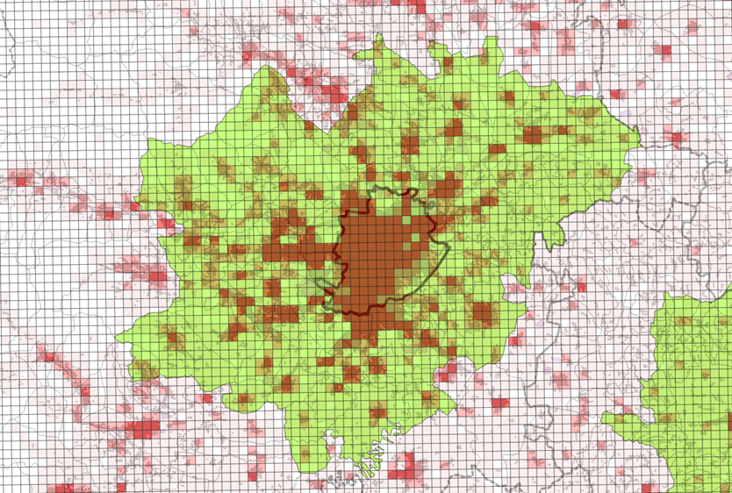 | 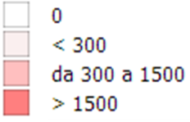
- Densità della popolazione per km² In evidenza il confine amministrativo dell’ambito locale (LUA) e, in verde, l’ambito funzionale/metropolitano (FUA) di appartenenza. Elaborazione con griglia ISTAT di 1 km²

Tipologia dell’insediamento

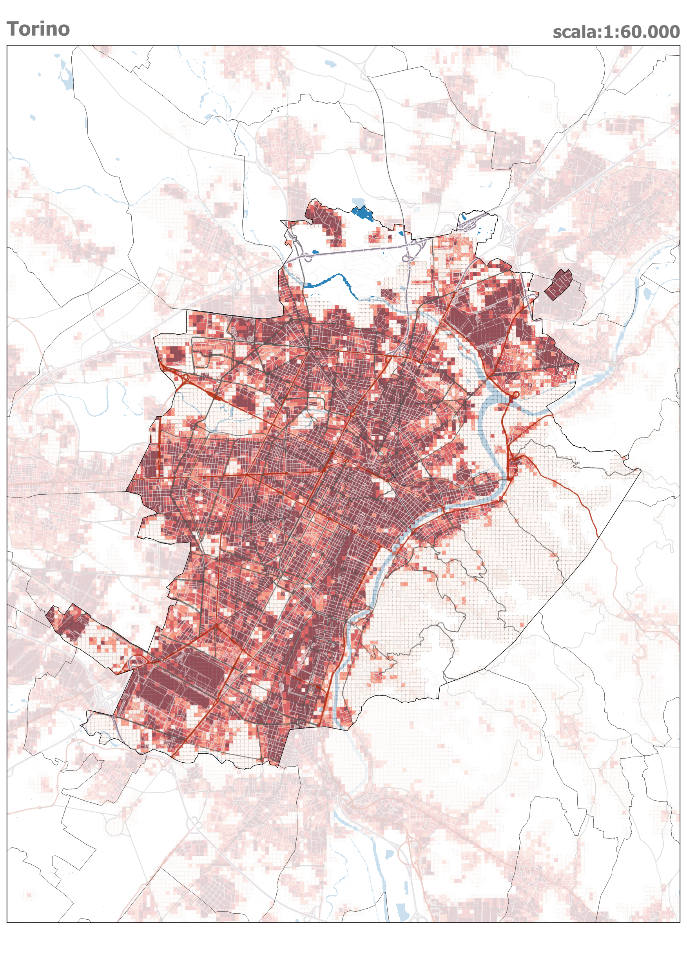
Indice di impermeabilità
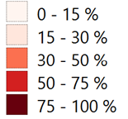

Torino
n° di celle (1 cella = 1 ha)  selezione delle celle con indice di impermeabilità >30% |  |  |  |  | indicatori derivati |  |  | Indicatore 1.1
area urbanizzata | area poligono maggiore | area poligoni rimanenti | n° poligoni rimanenti | perimetro aree urbanizzate | LCPI (%) | RMPS (ha) | ED (m/ha) | TIPOLOGIA INSEDIAMENTO
7.944 | 7.674 | 270 | 10 | 287.190 | 97 | 27 | 36 | Monocentrica compatta

Densità delle aree urbanizzate
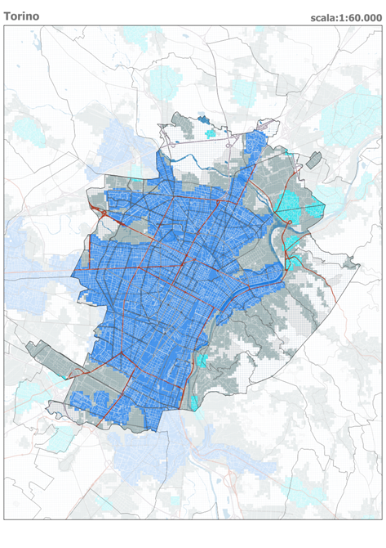
Classificazione delle aree urbanizzate

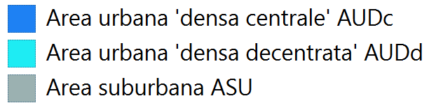

Torino
% estensione |  |  | % popolazione |  |  | densità abitanti / ha |  | Indicatore 1.2
AUDc | AUDd | ASU | AUDc | AUDd | ASU | densità AUD | densità  AU | 1.2.a | 1.2.b
60,8% | 3,5% | 35,7% | 95,0% | 2,0% | 3,0% | 116,90 | 79,15 | 0,95 | 0,05

Caratteristiche delle aree urbanizzate |  |  |  | Relazioni con la FUA di appartenenza
% estensione |  |  | % pop. | % estensione |  | % popolazione
AUD-L / AU-L | AUDd / AUDc | AU /AR | AUD-L / AU-L | AU-L /  AU-F | AUD-L / AUD-F | AU-L /  AU-F | AUD-L / AUD-F | AUD-L / AU-F
64,3 % | 5,7 % | 80 % | 97,0 % | 25,2 % | 44,0 % | 51,3 % | 60,2 % | 49,7 %

Caratteristiche ambito locale (LAU) e funzionale (FUA)
estensione aree urbanizzate (1 cella = 1 ha) |  |  |  |  | popolazione residente
AU-L | AUD-L | AUDc-L | AUDd-L | ASU-L | area analisi | AU-L | AUDc-L | AUDd-L | ASU-L
10.800 | 6.944 | 6.568 | 376 | 3.856 | 857.057 | 854.832 | 811.761 | 17.054 | 26.017
AU-F | AUD-F | AUDc-F | AUDd-F | ASU-F | area analisi | AU-F | AUDc-F | AUDd-F | ASU-F
42.783 | 15.791 | 9.298 | 6.493 | 26.992 | 1.713.433 | 1.666.708 | 1.020.584 | 355.589 | 290.535
Estensione dell’area urbana

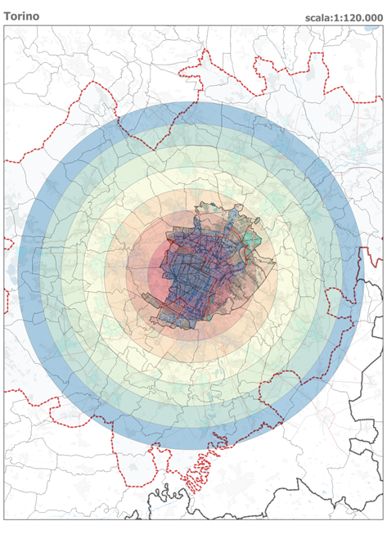
Raggio di estensione
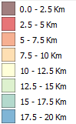

Torino
Indicatore 1.3
AUD L |  |  |  | AUD (L+F) |  | ASU L | AU L
Mobilità soft |  |  | Trasporto pubblico |  |  |  | Mobilità privata sostenibile
Walkability | Bikeability | Micromob. | TPL C | TPL B | TPL A | DRT | AUTO | MOTO
0,55 | 0,89 | 0,99 | 0,99 | 0,70 | 0,42 | 0,32 | 0,59 | 0,71

% estensione celle AUD L per raggi di distanza (ambito locale)
0 - 2.5 km | 2.5 - 5 km | 5 - 7.5 km | 7.5 – 10 km | 10 – 12.5 km | >15 km
29,2% | 48,9% | 20,0% | 1,9% | 0,0% | 0,0%

% estensione celle AU (L+F) per raggi di distanza (ambito locale e funzionale)
0 - 2.5 km | 2.5 - 5 km | 5 - 7.5 km | 7.5 – 10 km | 10 – 12.5 km | >15 km
6,7% | 16,6% | 21,9% | 18,7% | 19,9% | 16,2%

Acclività del grafo stradale

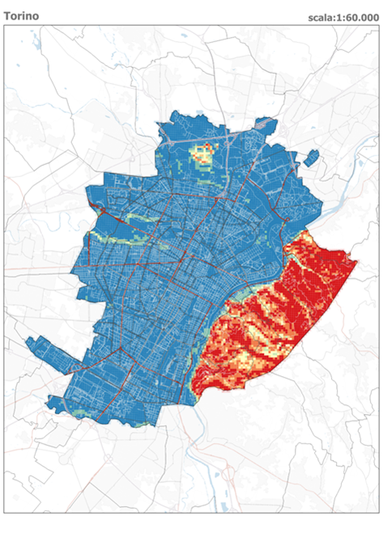
Classi di pendenza

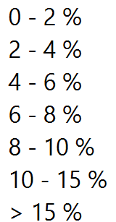

Torino
Indicatore 1.4
Mobilità soft |  |  | Trasporto pubblico |  |  |  | Mobilità privata sostenibile
Walkability | Bikeability | Micromob. | TPL C | TPL B | TPL A | DRT | AUTO | MOTO
0,92 | 0,90 | 0,92 | n.r. | 0,88 | n.r. | n.r. | n.r. | n.r.

Strade principali, secondarie e locali in AUD (Km)
da 0 a 2% | da 2 a 4% | da 4 a 6% | da 6 a 8% | da 8 a 10% | da 10 a 15% | >15%
1.305,5 | 56,2 | 12,6 | 5,4 | 3,0 | 3,0 | 2,2
94,1% | 4,1% | 0,9% | 0,4% | 0,2% | 0,2% | 0,2%

Strade principali, secondarie e locali in ASU (Km)
da 0 a 2% | da 2 a 4% | da 4 a 6% | da 6 a 8% | da 8 a 10% | da 10 a 15% | >15%
169,1 | 24,3 | 16,6 | 14,5 | 13,0 | 24,5 | 18,5
12,2% | 1,8% | 1,2% | 1,0% | 0,9% | 1,8% | 1,3%

Classificazione dei tessuti urbani

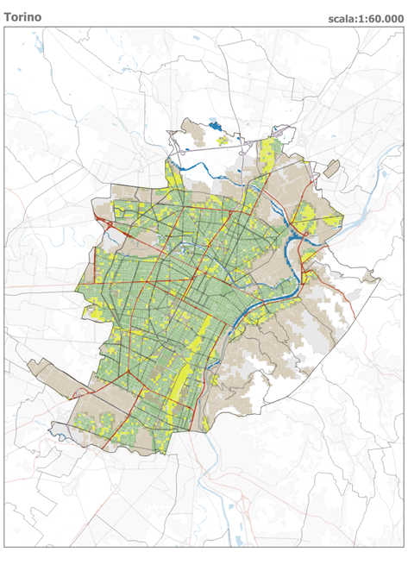 |  |  |  |  | Classificazione dei tessuti urbani  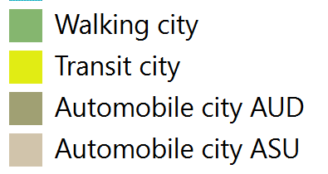
Torino
Indicatore 2.1
Mobilità soft |  |  | Trasporto pubblico |  |  |  |  | Mobilità privata sostenibile
Walkability | Bikeability | Micromob. | TPL C | TPL B |  | TPL A | DRT | AUTO | MOTO
0,51 | 0,49 | 0,40 | 0,40 | 0,43 |  | 0,64 | 0,51 | 0,51 | 0,45

Distribuzione dei tessuti urbani
Walking city | Transit city | Automobile city AUD | Automobile city ASU
42,4% | 12,4% | 8,9% | 36,3%
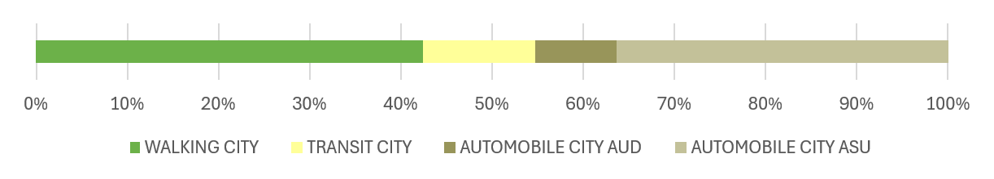

Classificazione della rete stradale

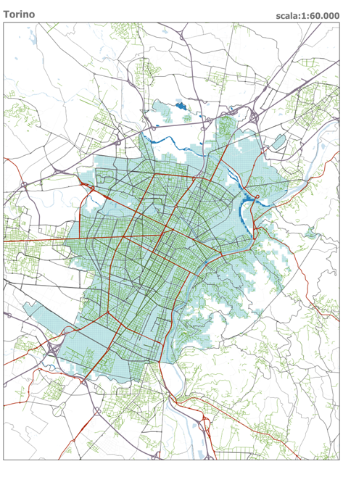 |  |  |  |  | Classificazione della rete stradale    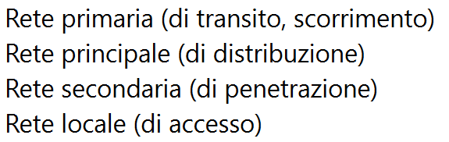
Torino
Indicatore 2.2
Mobilità soft |  |  | Trasporto pubblico |  |  |  |  | Mobilità privata sostenibile
Walkability | Bikeability | Micromob. | TPL C | TPL B |  | TPL A | DRT | AUTO | MOTO
0,70 | 0,88 | 0,93 | 0,82 | 0,26 |  | 0,28 | 0,32 | 0,32 | 0,57

Distribuzione percentuale della rete stradale sul totale della AU L
Strade locali AUD | Strade principali della Walking city | Strade secondarie della Walking city | Strade principali Transit city | Strade secondarie Transit city
56,7% | 3,6% | 13,5% | 1,5% | 4,3%
Strade principali Automobile city AUD | Strade secondarie Automobile city AUD | Strade principali Automobile city ASU | Strade secondarie Automobile city ASU | Strade locali  ASU
0,9% | 2,7% | 1,9% | 3,8% | 11,3%

Configurazione della rete stradale
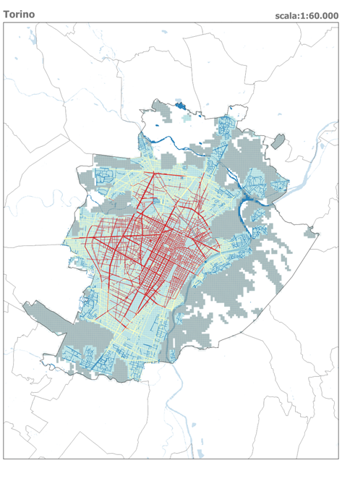
Indice di integrazione del grafo stradale
(mappa tematica relativa alla Walkability)


Torino
Indicatore 2.3
Mobilità soft |  |  | Trasporto pubblico |  |  |  | Mobilità privata sostenibile
Walkability | Bikeability | Micromob. | TPL C | TPL B | TPL A | DRT | AUTO | MOTO
0,62 | 0,68 | 0,76 | 0,69 | 0,90 | n.r. | n.r. | n.r. | n.r.

MOBILITA' SOFT - INTEGRATION su rete stradale (no rete primaria)
Walkability (r=2,5km) |  |  | Bikeability (r=5 km) |  |  | Micomobility (r=7,5 km)
bassa | media | alta | bassa | media | alta | bassa | media | alta
19,1% | 38,5% | 42,4% | 11,7% | 40,1% | 48,2% | 5,6% | 36,0% | 58,4%

TPL - INTEGRATION su rete principale e secondaria
TPL C (r=7,5km) |  |  | TPL B (r=12,5 km)
bassa | media | alta | bassa | media | alta
8,6% | 45,8% | 45,6% | 2,2% | 16,3% | 81,6%

Indice di prossimità

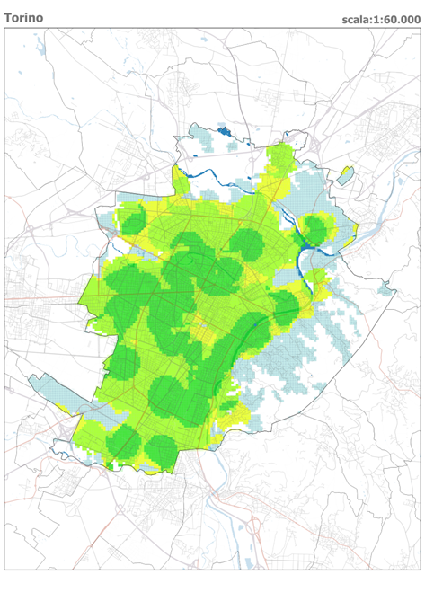 | Indice di prossimità  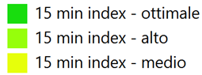
Torino
Indicatore 3.1
Mobilità soft
0,66

% copertura servizi di base sul totale delle celle AU L
basso | medio | alto | ottimale
23,3% | 11,1% | 34,6% | 31,0%

% copertura servizi di base sul totale delle celle AUD L
basso | medio | alto | ottimale
2,8% | 8,5% | 43,8% | 44,9%

popolazione coperta dai servizi di base sul totale delle celle AU L
popolazione (n°) |  | popolazione (%)
alto | ottimale | alto | ottimale
348.819 | 434.098 | 40,8% | 50,8%

Poli specializzati (AUD/ASU)

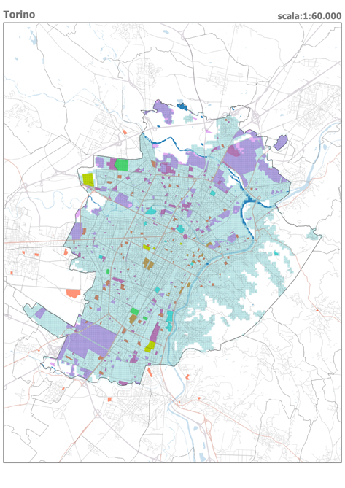
Distribuzione degli attrattori
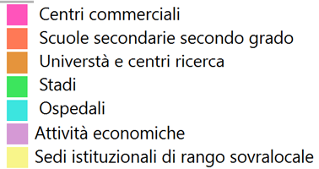

Torino
Indicatori 3.2 e 3.3
Trasporto pubblico | Mobilità privata sostenibile
0,23 | 0,10

% copertura poli specializzati sul totale delle celle AU L
Estensione attrattori |  | % copertura attrattori
AUD | ASU | % su totale AUD | % su totale ASU
1.461 | 1.030 | 21,0% | 26,7%

Rapporto tra azioni Push & Pull
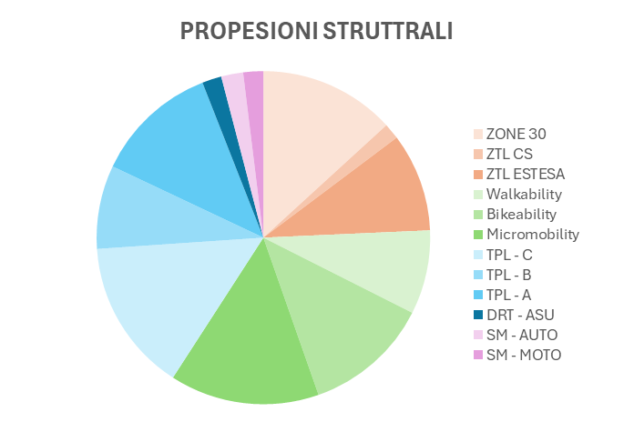 | 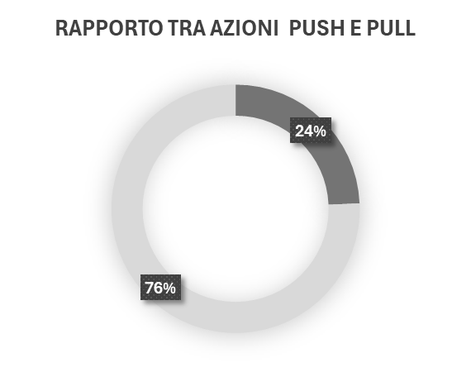

TORINO | Media prodotti  1 e 2 | normalizzazione valori |  | Rapporto tra azioni  PUSH e PULL
ZONE 30 | 0,57 | 13,20 |  | PUSH | 24,3%
ZTL CS | 0,07 | 1,54 |  | PUSH | 24,3%
ZTL ESTESA | 0,41 | 9,56 |  | PUSH | 24,3%
Walkability | 0,35 | 8,15 |  | PULL | 75,7%
Bikeability | 0,52 | 12,19 |  | PULL | 75,7%
Micromobility | 0,62 | 14,49 |  | PULL | 75,7%
TPL - C | 0,64 | 14,80 |  | PULL | 75,7%
TPL - B | 0,35 | 8,12 |  | PULL | 75,7%
TPL - A | 0,52 | 12,01 |  | PULL | 75,7%
DRT - ASU | 0,08 | 1,88 |  | PULL | 75,7%
SM - AUTO | 0,09 | 2,13 |  | PULL | 75,7%
SM - MOTO | 0,08 | 1,95 |  | PULL | 75,7%

Calcolo dei virtual share strutturale e funzionale
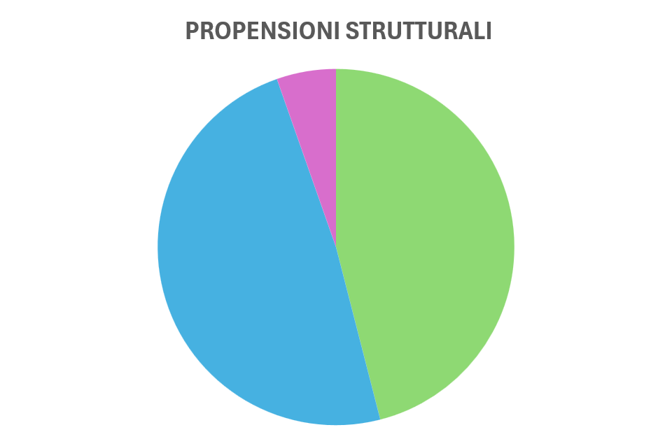 | 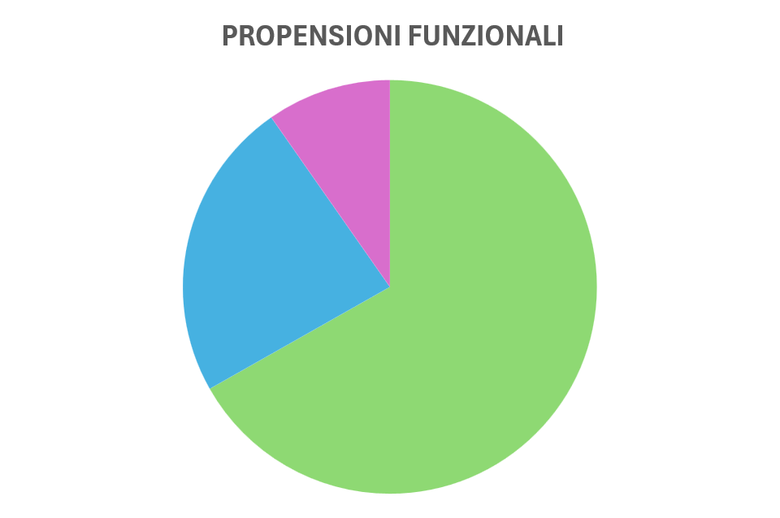

VIRTUAL SHARE  TORINO | STRUTTURALE | FUNZIONALE
Mobilità soft | 46,00 | 66,80
Trasporto pubblico | 48,62 | 23,49
Mobilità privata sostenibile | 5,38 | 9,71
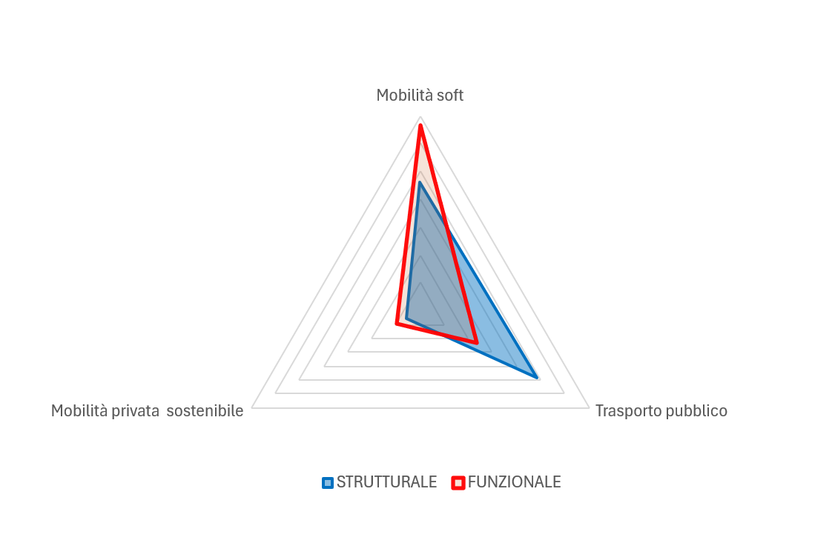
Calcolo del virtual share territoriale

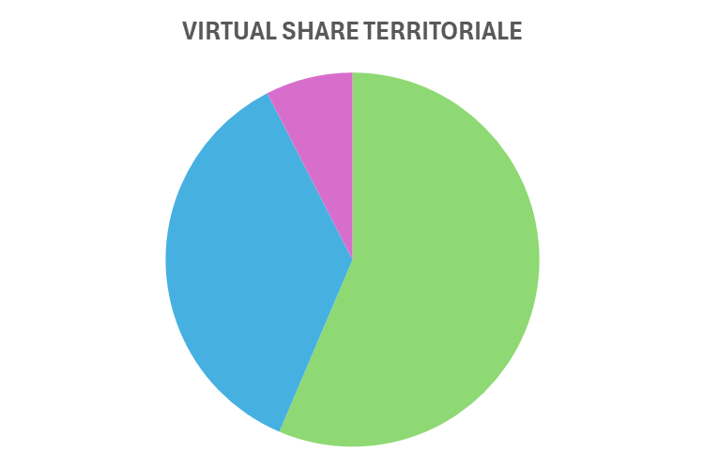
VIRTUAL SHARE  TORINO |  | Media STRUTTURALE  FUNZIONALE
Mobilità soft |  | 56,40
Trasporto pubblico |  | 36,05
Mobilità privata sostenibile |  | 7,55

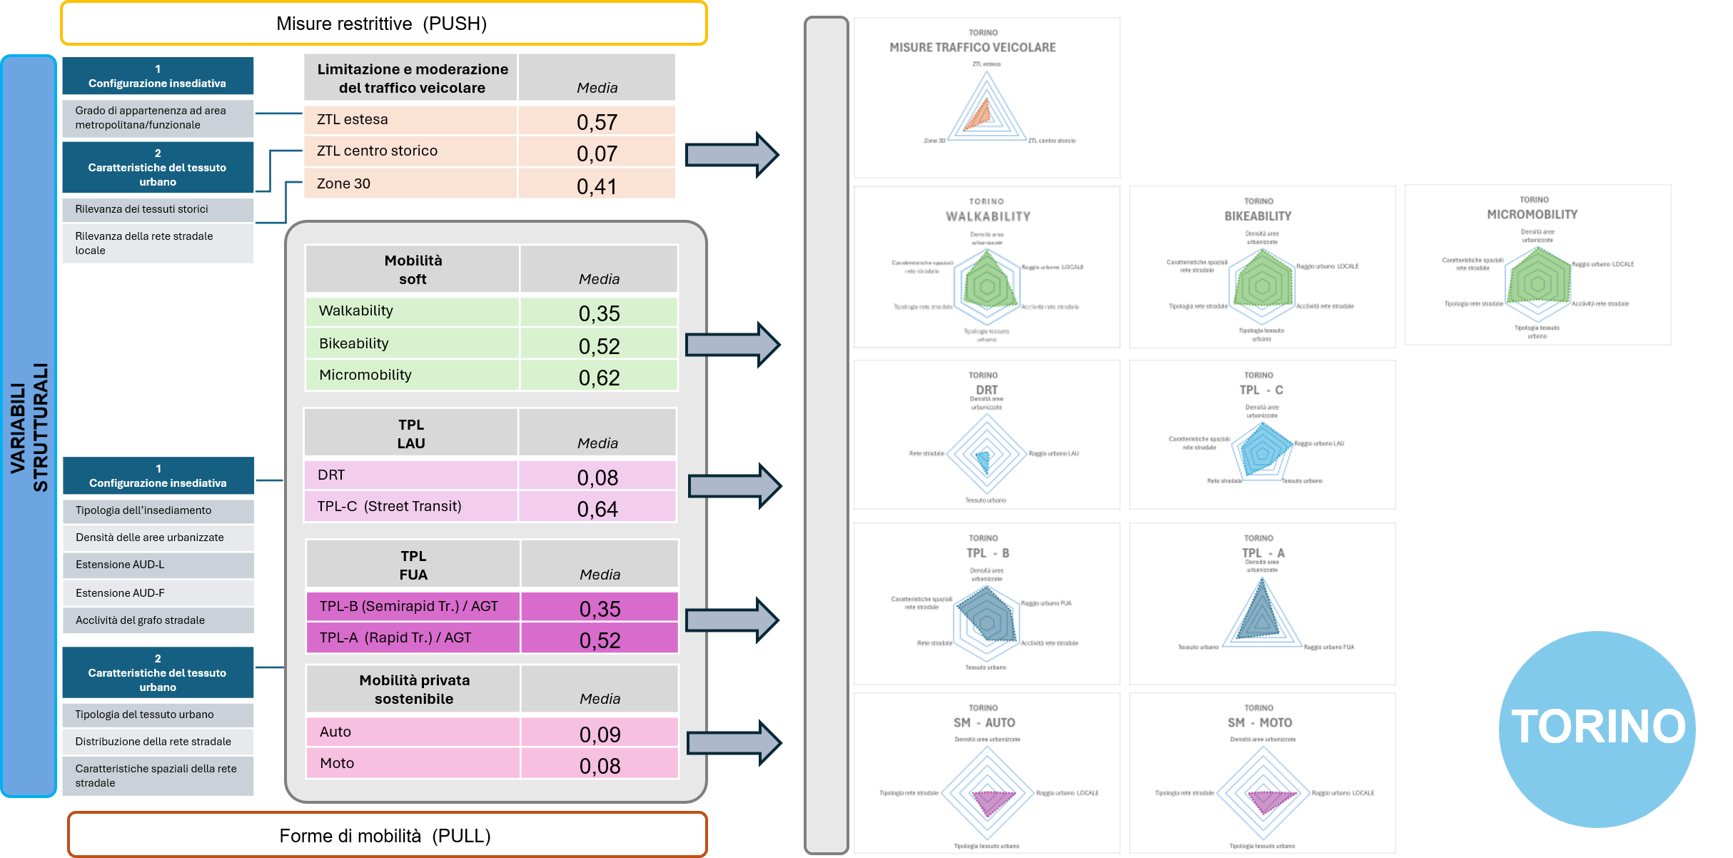

- Schema di sintesi Step 1 – Variabili spaziali
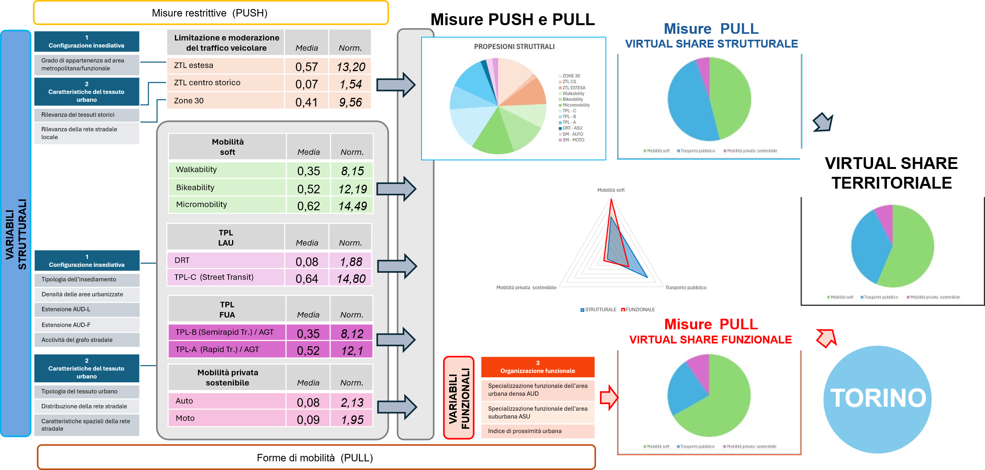

- Schema di sintesi Step 1 –Variabili spaziali e definizione del virtual share territoriale

Variabili demografiche

Struttura della popolazione per fasce di età
La seguente tabella riporta, per il comune di Torino, la popolazione residente al 2023 e le sue proiezioni al 2050 per fasce di età quinquennali (0-4 anni, 5-9 anni, ..., 95+ anni), elaborate dall'ISTAT sulla base di dati demografici comunali. Per ogni fascia d’età è riportata la variazione percentuale demografica complessiva, evidenziando un trend nazionale di invecchiamento. Questo pattern riflette il calo della natalità e l'aumento della longevità, con una riduzione netta della popolazione in età lavorativa (15-64 anni,) e un innalzamento delle fasce d’età sopra i 70 anni.
L'invecchiamento demografico inciderà profondamente sulle forme di mobilità urbana, alterando la domanda di spostamenti in base alle variate esigenze delle fasce d'età. Verosimilmente, si potrebbe prevedere una riduzione della soft mobility, così come l'uso dei mezzi privati diminuisce tra gli anziani per limiti fisici e dipendenza da assistenza, favorendo alternative condivise, mentre il trasporto pubblico locale potrebbe crescere in termini di domanda, con particolare attenzione per le esigenze flessibili degli over 75, che richiedono servizi più mirati e frequenti.

Fasce di età | Popolazione al 2023 | % Popolazione al 2023 | Popolazione al 2050 | Variazione demografica
0-4 | 27.635 | 3,2% | 25.364 | -8,2%
5-9 | 31.827 | 3,7% | 27.126 | -14,8%
10-14 | 35.656 | 4,2% | 28.290 | -20,7%
15-19 | 37.000 | 4,3% | 29.263 | -20,9%
20-24 | 39.709 | 4,7% | 31.348 | -21,1%
25-29 | 47.955 | 5,6% | 34.859 | -27,3%
30-34 | 52.532 | 6,2% | 40.534 | -22,8%
35-39 | 51.079 | 6,0% | 45.601 | -10,7%
40-44 | 51.761 | 6,1% | 48.722 | -5,9%
45-49 | 60.811 | 7,1% | 49.016 | -19,4%
50-54 | 68.289 | 8,0% | 50.660 | -25,8%
55-59 | 67.727 | 8,0% | 52.455 | -22,5%
60-64 | 58.558 | 6,9% | 50.892 | -13,1%
65-69 | 50.445 | 5,9% | 50.058 | -0,8%
70-74 | 45.543 | 5,4% | 54.167 | +18,9%
75-79 | 44.533 | 5,2% | 58.471 | +31,3%
80-84 | 37.795 | 4,4% | 50.985 | +34,9%
85-89 | 27.060 | 3,2% | 34.479 | +27,4%
90-94 | 12.161 | 1,4% | 16.146 | +32,8%
95 + | 3.123 | 0,4% | 5.849 | +87,3%
Totale | 851.199 | 100,0% | 784.285 | -7,86%

Calcolo del virtual share demografico
Il virtual share demografico è ricavato dalla somma pesata delle varie fasce demografiche, espresse in percentuale rispetto al totale della popolazione. In particolare, come rappresentato nella seguente tabella, i marcatori in giallo definiscono un peso di 0,5 (ovvero un’incidenza sulla propensione del 50%) mentre quelli in verde un peso di 1 (incidenza sulla propensione del 100%):

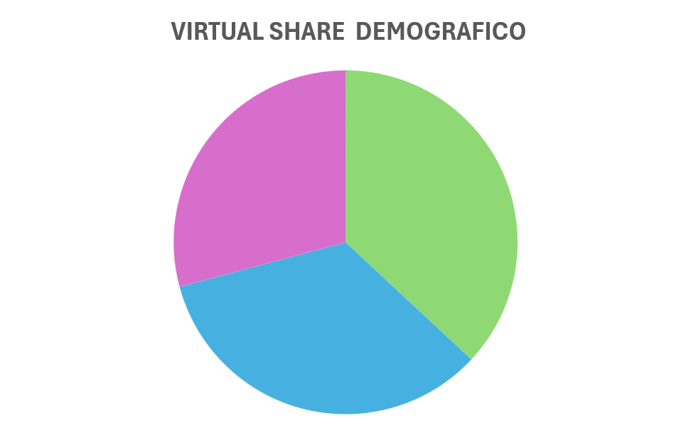

​
VIRTUAL SHARE DEMOGRAFICO
TORINO
Mobilità soft | 36,94 %
Trasporto pubblico | 33,89 %
Mobilità privata sostenibile | 29,17 %

Step 2 – Analisi dello stato attuale della mobilità urbana e del contesto socioeconomico

Variabili trasportistiche

La città di Torino registra circa 570 mila passeggeri giornalieri per la mobilità sistematica, evidenziando un forte livello di integrazione con il proprio hinterland. Una quota significativa di tali spostamenti, pari al 31,7%, è infatti riconducibile a flussi pendolari in ingresso verso la città, a conferma del ruolo di Torino come principale polo attrattore dell’area metropolitana. Risulta invece nettamente più contenuta la mobilità in uscita, che rappresenta il 12,1% del totale degli spostamenti sistematici.
Con riferimento alla mobilità sistematica interna, i passeggeri*km giornalieri superano il milione di unità, con una lunghezza media degli spostamenti pari a 3,28 km. L’analisi per classi di distanza mette in luce una netta prevalenza degli spostamenti di breve raggio: il 46% degli spostamenti ha una lunghezza inferiore a 2,5 km e il 76% si colloca al di sotto dei 5 km, confermando come anche in un’area urbana estesa come Torino la mobilità quotidiana sia prevalentemente locale.
Sul versante dell’offerta di trasporto pubblico locale, i bus*km annui erogati all’interno del comune di Torino, secondo i dati dell’Osservatorio del Ministero, ammontano a circa 33 milioni. Per valutarne l’adeguatezza è utile rapportare tale valore alla domanda complessivamente espressa dal territorio, rappresentata dai passeggeri*km annui per mobilità sistematica. Assumendo una media di 290 giorni feriali annui, il rapporto tra bus*km offerti e passeggeri*km risulta pari a 0,11, ovvero un bus*km ogni 9 passeggeri*km. Si tratta di un livello di offerta complessivamente buono, sebbene la limitata disponibilità di indicatori analoghi nella letteratura di settore renda difficoltosa una comparazione sistematica.
Un indicatore più semplice e maggiormente confrontabile è rappresentato dai bus*km pro capite, che nel comune di Torino si attestano su un valore pari a 38,44. Questo dato risulta in linea con quello delle città europee più virtuose: ad esempio, nello studio di Cascetta e Papola (2013), lo stesso indicatore assume un valore medio di 33,6 su un panel di città europee.
Rapportando il numero di passeggeri giornalieri interni alla popolazione residente, si ottiene il numero medio di spostamenti sistematici effettuati quotidianamente da ciascun abitante. Per il comune di Torino tale valore è pari a 0,37 spostamenti pro capite al giorno.
Dal punto di vista della ripartizione modale, il trasporto privato raggiunge complessivamente il 56,2% degli spostamenti, mentre il trasporto collettivo si attesta al 18,5%. La mobilità soft rappresenta infine una quota pari al 25,3% del totale.
Il tasso di motorizzazione a Torino è pari a 688 veicoli ogni 1000 abitanti.
- Indicatori di domanda e di offerta per il caso studio di Torino
Pass giornalieri interni | 320.027
Pass giornalieri interni esterni | 69.012
Pass giornalieri esterni-interni | 180.232
Pass*km giornalieri | 1.051.038
Pass*km annui | 304.801.122
Lungh_media_spostamento | 3,28
Bus*km annui | 32.806.697
Pass*km/Bus*km | 9,29
Bus*km/Pass*km | 0,11
Abitanti | 853.477
Bus*km/Abitanti | 38,44
Pass/Abitanti | 0,37

- Distribuzione degli spostamenti interni per fasce di distanza
Fasce | spostamenti | %
<2,5 | 147.920 | 46,2%
2,5-5 | 95.372 | 29,8%
5-7,5 | 52.739 | 16,5%
7,5-10 | 18.169 | 5,7%
10-12,5 | 4.876 | 1,5%
12,5-15 | 844 | 0,3%
>15 | 107 | 0,0%
totale | 320.027 | 100%

- Percentuali di ripartizione modale
TPL | 18,5%
Mobilità privata | 56,2%
Soft mobility | 25,3%

Calcolo del virtual share chilometrico
Il virtual share chilometrico è ricavato dalla somma pesata del numero degli spostamenti interni entro le fasce di distanza definite (vedi indicatore 1.3 – Estensione del raggio urbano) ed espressi in percentuale rispetto al totale del numero degli spostamenti interni. In particolare, come rappresentato nella seguente tabella, i marcatori in giallo definiscono un peso di 0,5 (ovvero un’incidenza sulla propensione del 50%) mentre quelli in verde un peso di 1 (incidenza sulla propensione del 100%):

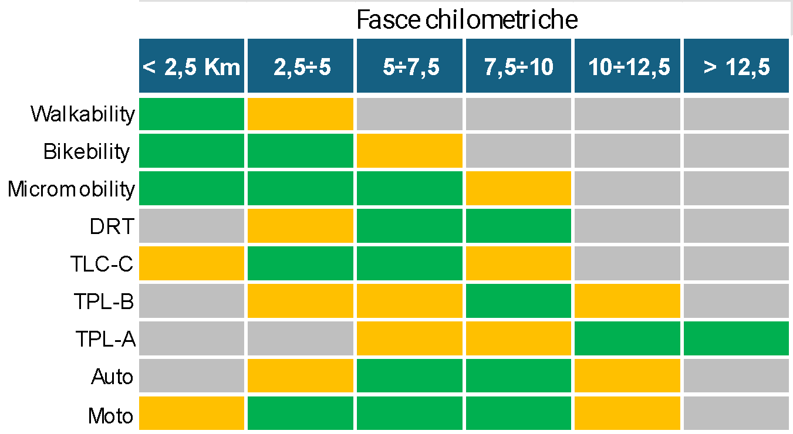 | 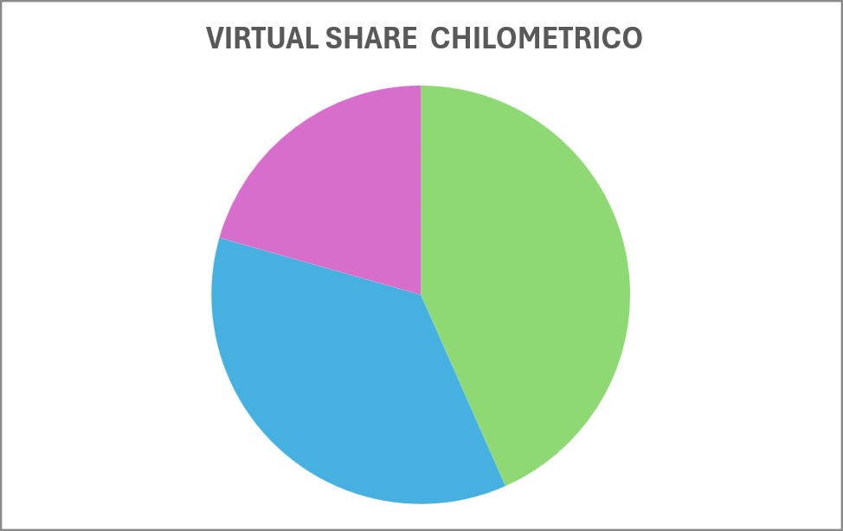

VIRTUAL SHARE CHILOMETRICO
TORINO
Mobilità soft | 43,37 %
Trasporto pubblico | 36,02 %
Mobilità privata sostenibile | 20,60 %

Variabili socioeconomiche

Il calcolo dell’affordability è stato condotto raffrontando, per ogni microzona OMI, il reddito per fasce di contribuenti con il costo della vita annuo, e conteggiando il numero di abitanti che verificano la condizione di compatibilità con il costo di acquisizione di un veicolo sostenibile.

 | Area | Centro / Periferia | Affitto mensile | N. abitanti | N. contribuenti | Costo della vita mensile | Costo della vita annuale
D12 | D | Periferia | 456 | 35405 | 25179,01453 | 2529,4882 | 30353,859
D6 | D | Periferia | 480 | 26315 | 18714,46879 | 2553,4882 | 30641,859
D15 | D | Periferia | 480 | 11927 | 8482,138296 | 2553,4882 | 30641,859
D3 | D | Periferia | 508 | 5944 | 4227,20131 | 2581,4882 | 30977,859
D4 | D | Periferia | 520 | 27156 | 19312,56373 | 2593,4882 | 31121,859
D7 | D | Periferia | 520 | 50945 | 36230,61419 | 2593,4882 | 31121,859
D10 | D | Periferia | 520 | 71325 | 50724,28221 | 2593,4882 | 31121,859
D14 | D | Periferia | 536 | 8752 | 6224,169897 | 2609,4882 | 31313,859
E1 | E | Periferia | 572 | 9457 | 6725,545557 | 2645,4882 | 31745,859
D8 | D | Periferia | 588 | 67716 | 48157,66553 | 2661,4882 | 31937,859
D9 | D | Periferia | 592 | 11501 | 8179,179386 | 2665,4882 | 31985,859
D2 | D | Periferia | 596 | 20099 | 14293,82893 | 2669,4882 | 32033,859
E2 | E | Periferia | 600 | 2298 | 1634,271301 | 2673,4882 | 32081,859
D11 | D | Periferia | 620 | 11501 | 8179,179386 | 2693,4882 | 32321,859
C10 | C | Centro | 532 | 57702 | 41035,99765 | 2735,2501 | 32823,002
D13 | D | Periferia | 652 | 61478 | 43721,37991 | 2725,4882 | 32705,859
C13 | C | Centro | 572 | 42951 | 30545,51203 | 2775,2501 | 33303,002
C1 | C | Centro | 600 | 5725 | 4071,454829 | 2803,2501 | 33639,002
C4 | C | Centro | 600 | 7875 | 5600,472799 | 2803,2501 | 33639,002
C11 | C | Centro | 620 | 8109 | 5766,886848 | 2823,2501 | 33879,002
C2 | C | Centro | 640 | 22154 | 15755,28564 | 2843,2501 | 34119,002
C8 | C | Centro | 648 | 26168 | 18609,92663 | 2851,2501 | 34215,002
C9 | C | Centro | 660 | 7902 | 5619,67442 | 2863,2501 | 34359,002
C3 | C | Centro | 668 | 4947 | 3518,163675 | 2871,2501 | 34455,002
C6 | C | Centro | 668 | 2355 | 1674,808056 | 2871,2501 | 34455,002
C12 | C | Centro | 672 | 7112 | 5057,849213 | 2875,2501 | 34503,002
D5 | D | Periferia | 800 | 125104 | 88970,35544 | 2873,4882 | 34481,859
B8 | B | Centro | 700 | 7512 | 5342,317672 | 2903,2501 | 34839,002
C7 | C | Centro | 700 | 15094 | 10734,41732 | 2903,2501 | 34839,002
B5 | B | Centro | 704 | 10859 | 7722,607508 | 2907,2501 | 34887,002
E3 | E | Periferia | 812 | 5939 | 4223,645455 | 2885,4882 | 34625,859
C5 | C | Centro | 748 | 14846 | 10558,04688 | 2951,2501 | 35415,002
B9 | B | Centro | 780 | 450 | 320,0270171 | 2983,2501 | 35799,002
C15 | C | Centro | 820 | 1010 | 718,2828606 | 3023,2501 | 36279,002
C16 | C | Centro | 860 | 28488 | 20259,8437 | 3063,2501 | 36759,002
B4 | B | Centro | 892 | 4207 | 2991,897024 | 3095,2501 | 37143,002
B1 | B | Centro | 920 | 1135 | 807,1792543 | 3123,2501 | 37479,002
B3 | B | Centro | 1028 | 2744 | 1951,453633 | 3231,2501 | 38775,002
B7 | B | Centro | 1144 | 4197 | 2984,785313 | 3347,2501 | 40167,002
B2 | B | Centro | 1200 | 11203 | 7967,250384 | 3403,2501 | 40839,002
B6 | B | Centro | 1212 | 2225 | 1582,355807 | 3415,2501 | 40983,002

minore o uguale a 0 euro | 0 - 10.000 euro | 10.000 - 15.000 euro | 15.000 - 26.000 euro | 26.000 - 55.000 euro | 55.000 - 75.000 euro | 75.000 - 120.000 euro | 120.000 euro e più | Numero abitanti fittizi con affordability | Rapporto affordability
73 | 25106,01 | 0 | 0 | 0 | 0 | 0 | 0 |  | 44%
0 | 18714,47 | 0 | 0 | 0 | 0 | 0 | 0
0 | 8482,138 | 0 | 0 | 0 | 0 | 0 | 0
0 | 4227,201 | 0 | 0 | 0 | 0 | 0 | 0
0 | 19312,56 | 0 | 0 | 0 | 0 | 0 | 0
0 | 36230,61 | 0 | 0 | 0 | 0 | 0 | 0
0 | 33971 | 16753,28 | 0 | 0 | 0 | 0 | 0
0 | 0 | 6224,17 | 0 | 0 | 0 | 0 | 0
0 | 0 | 6725,546 | 0 | 0 | 0 | 0 | 0
0 | 0 | 37245 | 10912,66 | 0 | 0 | 0 | 0
0 | 0 | 0 | 8179,179 | 0 | 0 | 0 | 0
0 | 0 | 0 | 14293,83 | 0 | 0 | 0 | 0
0 | 0 | 0 | 1634,271 | 0 | 0 | 0 | 0
0 | 0 | 0 | 8179,179 | 0 | 0 | 0 | 0
0 | 0 | 0 | 41036 | 0 | 0 | 0 | 0
0 | 0 | 0 | 43721,38 | 0 | 0 | 0 | 0
0 | 0 | 0 | 30545,51 | 0 | 0 | 0 | 0 | 30545,512
0 | 0 | 0 | 4071,455 | 0 | 0 | 0 | 0 | 4071,45483
0 | 0 | 0 | 5600,473 | 0 | 0 | 0 | 0 | 5600,4728
0 | 0 | 0 | 5766,887 | 0 | 0 | 0 | 0 | 5766,88685
0 | 0 | 0 | 4803,173 | 10952,11 | 0 | 0 | 0 | 15755,2856
0 | 0 | 0 | 0 | 18609,93 | 0 | 0 | 0 | 18609,9266
0 | 0 | 0 | 0 | 5619,674 | 0 | 0 | 0 | 5619,67442
0 | 0 | 0 | 0 | 3518,164 | 0 | 0 | 0 | 3518,16367
0 | 0 | 0 | 0 | 1674,808 | 0 | 0 | 0 | 1674,80806
0 | 0 | 0 | 0 | 5057,849 | 0 | 0 | 0 | 5057,84921
0 | 0 | 0 | 0 | 88970,36 | 0 | 0 | 0 | 88970,3554
0 | 0 | 0 | 0 | 5342,318 | 0 | 0 | 0 | 5342,31767
0 | 0 | 0 | 0 | 10734,42 | 0 | 0 | 0 | 10734,4173
0 | 0 | 0 | 0 | 7722,608 | 0 | 0 | 0 | 7722,60751
0 | 0 | 0 | 0 | 4223,645 | 0 | 0 | 0 | 4223,64545
0 | 0 | 0 | 0 | 3736,122 | 6821,925 | 0 | 0 | 10558,0469
0 | 0 | 0 | 0 | 0 | 320,027 | 0 | 0 | 320,027017
0 | 0 | 0 | 0 | 0 | 718,2829 | 0 | 0 | 718,282861
0 | 0 | 0 | 0 | 0 | 12401,77 | 7858,08 | 0 | 20259,8437
0 | 0 | 0 | 0 | 0 | 0 | 2991,9 | 0 | 2991,89702
0 | 0 | 0 | 0 | 0 | 0 | 807,179 | 0 | 807,179254
0 | 0 | 0 | 0 | 0 | 0 | 1951,45 | 0 | 1951,45363
0 | 0 | 0 | 0 | 0 | 0 | 2984,79 | 0 | 2984,78531
0 | 0 | 0 | 0 | 0 | 0 | 181,606 | 7785,64419 | 7967,25038
0 | 0 | 0 | 0 | 0 | 0 | 0 | 1582,35581 | 1582,35581

Il valore risultante è 44%, corrispondente alla percentuale di contribuenti in grado di accedere economicamente all’elettrico.

Sintesi dei risultati
Al centro di un’importante area metropolitana, Torino si presenta come una città monocentrica compatta, con un core denso che ospita la metà degli abitanti della FUA (49,7%), concentrando entro un raggio di 5 km quasi l’80% dell’area urbanizzata locale (78,1%), ed entro 7,5 km la sua quasi totalità (98,1%): condizione favorevole all’istituzione di ZTL estese (tipo LEZ) per arrestare o filtrare i flussi in entrata. Dal punto di vista topografico, la città si sviluppa prevalentemente in piano (98,2% della rete stradale con pendenza < 4%). Considerando l’intera area urbanizzata, prevalgono (54,8%) i tessuti compatti (walking+transit, secondo la classificazione proposta da Newman et al. (2016)), con una parte comunque consistente caratterizzata da un assetto più “a misura di automobile” (45,2%, costituito da 8,9% di periferia densa e 36,3% di territorio suburbano).
La distribuzione delle funzioni di base restituisce una notevole propensione alla prossimità urbana (34,6% dell’area urbanizzata con accessibilità “alta” + 31% con accessibilità “ottimale” a servizi di vicinato). Per quanto riguarda invece i servizi specialistici (individuati come “poli attrattori”), questi occupano il 21% dell’AUD e il 26,7% dell’ASU, generando una domanda di mobilità che, nel primo caso, rafforza ulteriormente la propensione ai modi più sostenibili, mentre nel secondo è più orientata alla mobilità automobilistica, solo in parte “mitigabile” con servizi di TPL flessibili o dedicati. Nel complesso, la dimensione “funzionale” risulta significativamente disallineata rispetto a quella morfologica-strutturale, restituendo per l’area urbanizzata una propensione all’auto relativamente maggiore (9,71% contro 5,38%) e una propensione al TPL relativamente minore (23,49% contro 48,6%). La media, espressa dal “Virtual share territoriale”, conferma comunque per Torino una condizione insediativa decisamente favorevole alla mobilità sostenibile, con quote di soft mobility (grazie anche a un ruolo potenzialmente importante della micro-mobilità) e di TPL rispettivamente del 56,40% e del 36,05%, e una quota residua, “non comprimibile” di mobilità individuale privata, dovuta alle variabili spaziali, pari al 7,55%. Una vocazione territoriale alla transizione verso modelli più sostenibili, che trova riscontro anche nella propensione all’implementazione di misure push (inclusa la possibilità di assoggettare quasi il 56,7% della rete viaria a zona 30) che, potrebbero pesare per circa un quarto (24,3%) nelle strategie di riequilibrio modale.
Quanto agli altri due indicatori di “propensione” individuati, relativi alla distribuzione della popolazione per fasce di età (indicatore socio-demografico) e degli spostamenti sistematici giornalieri per fasce di distanze (indicatore trasportistico), i risultati ottenuti incrociando le relative “fasce” con i modi ad essi più pertinenti secondo la logica A-S-I (Avoid-Shift-Improve) danno luogo a un “virtual share” demografico e a un “virtual share chilometrico” sostanzialmente allineati con il “virtual share territoriale” solo per quanto riguarda la propensione al TPL (rispettivamente al 33,89% e 36,02%), ma con notevoli differenze per quanto riguarda la propensione alla soft mobility e la quota residua non comprimibile di mobilità individuale motorizzata. I dati ottenuti nelle due ripartizioni per tali opzioni modali divergono sensibilmente. La significativa presenza della popolazione anziana (circa un terzo ≥ 60 anni) impatta negativamente sulla propensione alla soft mobility, laddove l’alto numero di spostamenti ≤ 2,5 km (46,2%; sotto ii 5 km la percentuale arriva addirittura al 76%) tende invece a rafforzarla. Conseguentemente diversi anche i risultati ottenuti per la mobilità individuale motorizzata, più favorita dalla composizione anagrafica che de esigenze legate alla lunghezza degli spostamenti: rispettivamente 29,17% e 20,60%: valori in ogni caso molto più alti di quello restituito dal virtual share territoriale, destinati quindi a pesare nel calcolo finale dell’Optimal share (Step 3).

Siena

Step 1 – Valutazione delle propensioni degli insediamenti alle azioni di mobilità sostenibile – variabili spaziali e demografiche

Variabili spaziali

Di seguito vengono riportate le sintesi delle analisi e degli indicatori relativi alle variabili spaziali le cui descrizioni sono rimandate al paragrafo 4.6.6.1.
Nel caso del comune di Siena, gli indicatori afferiscono solamente all’ambito locale LAU in quanto non Siena, capoluogo di provincia, non rientra in alcuna FUA secondo la classificazione ISTAT/Eurostat 2021. Il suo ambito locale LAU si configura come polo urbano autonomo, privo di appartenenza funzionale a un'area metropolitana più ampia. Funge da centro attrattore per l'hinterland senese, basandosi su dinamiche locali di pendolarismo e servizi.

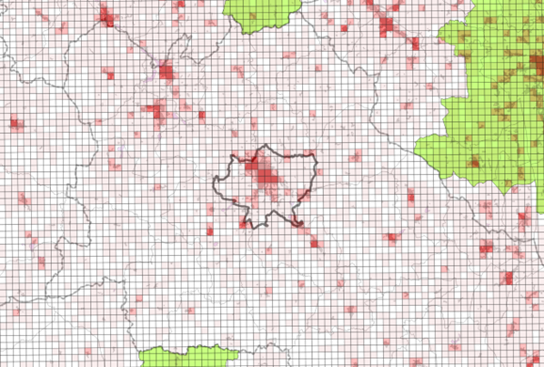
- Densità della popolazione per km² In evidenza il confine amministrativo dell’ ambito locale (LUA). In verde, gli ambiti funzionale/metropolitano (FUA). Elaborazione con griglia ISTAT di 1 km²

Tipologia dell’insediamento

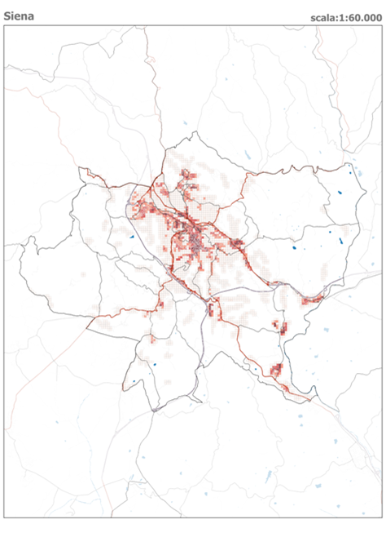
Indice di impermeabilità

Siena
n° di celle (1 cella = 1 ha)  selezione delle celle con indice di impermeabilità >30% |  |  |  |  | indicatori derivati |  |  | Indicatore 1.1
area urbanizzata | area poligono maggiore | area poligoni rimanenti | n° poligoni rimanenti | perimetro aree urbanizzate | LCPI (%) | RMPS (ha) | ED (m/ha) | TIPOLOGIA INSEDIAMENTO
635 | 344 | 291 | 21 | 88.613 | 54 | 14 | 140 | Policentrica

Densità delle aree urbanizzate

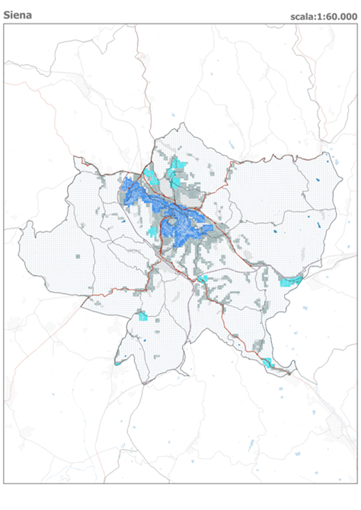
Classificazione delle aree urbanizzate

Siena
% estensione |  |  | % popolazione |  |  | densità abitanti / ha |  | Indicatore 1.2
AUDc | AUDd | ASU | AUDc | AUDd | ASU | densità AUD | densità  AU | 1.2.a | 1.2.b
24,0% | 10,4% | 65,5% | 54,0% | 16,2% | 29,8% | 44,49 | 25,42 | 0,70 | 0,30

Caratteristiche delle aree urbanizzate |  |  |  | Relazioni con la FUA di appartenenza
% estensione |  |  | % pop. | % estensione |  | % popolazione
AUD-L / AU-L | AUDd / AUDc | AU /AR | AUD-L / AU-L | AU-L /  AU-F | AUD-L / AUD-F | AU-L /  AU-F | AUD-L / AUD-F | AUD-L / AU-F
30,8% | 43,3% | 16% | 70,2% | no fua

Caratteristiche ambito locale (LAU) e funzionale (FUA)
estensione aree urbanizzate (1 cella = 1 ha) |  |  |  |  | popolazione residente
AU-L | AUD-L | AUDc-L | AUDd-L | ASU-L | area analisi | AU-L | AUDc-L | AUDd-L | ASU-L
1.968 | 607 | 473 | 205 | 1.290 | 52.384 | 50.035 | 27.007 | 8.128 | 14.900
AU-F | AUD-F | AUDc-F | AUDd-F | ASU-F | area analisi | AU-F | AUDc-F | AUDd-F | ASU-F
no fua
Estensione dell’area urbana

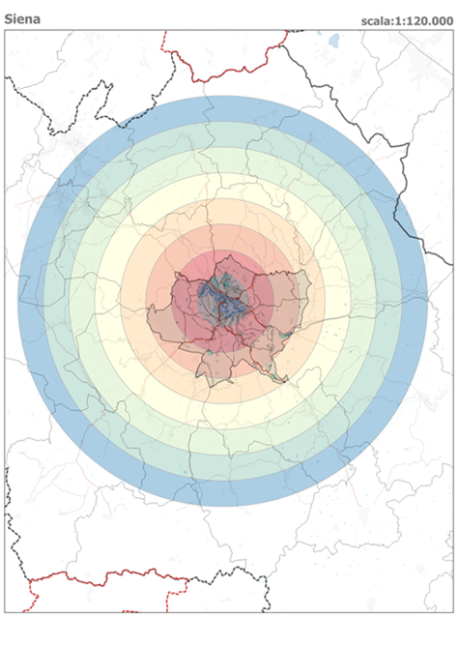
Raggio di estensione

Siena
Indicatore 1.3
AUD L |  |  |  | AUD (L+F) |  | ASU L | AU L
Mobilità soft |  |  | Trasporto pubblico |  |  |  | Mobilità privata sostenibile
Walkability | Bikeability | Micromob. | TPL C | TPL B | TPL A | DRT | AUTO | MOTO
0,82 | 0,89 | 0,96 | 0,96 | 0,21 | 0,08 | 0,96 | 0,21 | 0,08

% estensione celle AUD L per raggi di distanza (ambito locale)
0 - 2.5 km | 2.5 - 5 km | 5 - 7.5 km | 7.5 – 10 km | 10 – 12.5 km | >15 km
78,8% | 5,9% | 7,6% | 7,6% | 0,0% | 0,0%

% estensione celle AU L per raggi di distanza (ambito locale)
0 - 2.5 km | 2.5 - 5 km | 5 - 7.5 km | 7.5 – 10 km | 10 – 12.5 km | >15 km
48,7% | 27,2% | 11,8% | 11,2% | 1,1% | 0,0%

Acclività del grafo stradale

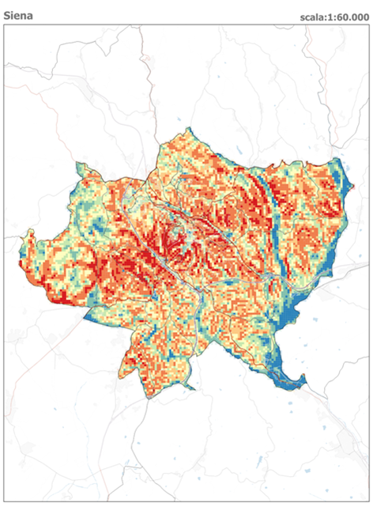
Classi di pendenza

Siena
Indicatore 1.4
Mobilità soft |  |  | Trasporto pubblico |  |  |  | Mobilità privata sostenibile
Walkability | Bikeability | Micromob. | TPL C | TPL B | TPL A | DRT | AUTO | MOTO
0,51 | 0,38 | 0,46 | n.r. | 0,51 | n.r. | n.r. | n.r. | n.r.

Strade principali, secondarie e locali in AUD (Km)
da 0 a 2% | da 2 a 4% | da 4 a 6% | da 6 a 8% | da 8 a 10% | da 10 a 15% | >15%
16,2 | 13,1 | 10,0 | 7,0 | 8,7 | 5,7 | 16,2
19,4% | 15,8% | 12,1% | 8,4% | 10,5% | 6,8% | 19,4%

Strade principali, secondarie e locali in ASU (Km)
da 0 a 2% | da 2 a 4% | da 4 a 6% | da 6 a 8% | da 8 a 10% | da 10 a 15% | >15%
36,3 | 22,5 | 16,5 | 11,0 | 7,8 | 8,7 | 3,9
43,7% | 27,1% | 19,8% | 13,3% | 9,4% | 10,4% | 4,7%

Tipologia dei tessuti urbani

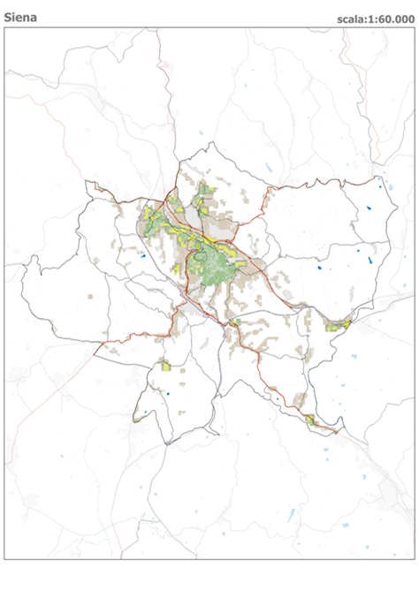 |  |  |  |  | Classificazione dei tessuti urbani
Siena
Indicatore 2.1
Mobilità soft |  |  | Trasporto pubblico |  |  |  |  | Mobilità privata sostenibile
Walkability | Bikeability | Micromob. | TPL C | TPL B |  | TPL A | DRT | AUTO | MOTO
0,26 | 0,27 | 0,25 | 0,25 | 0,27 |  | 0,37 | 0,77 | 0,77 | 0,63

Distribuzione dei tessuti urbani
Walking city | Transit city | Automobile city AUD | Automobile city ASU
19,4% | 6,9% | 10,8% | 63,0%
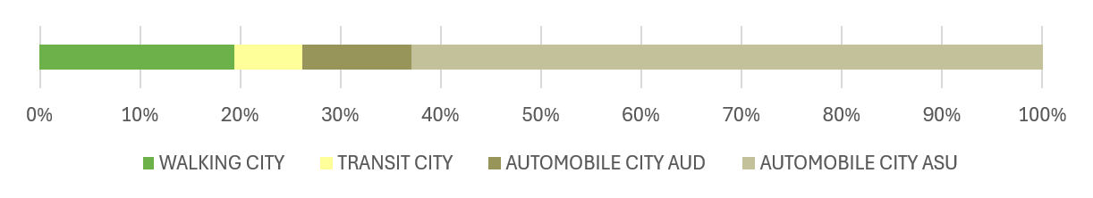

Tipologia della rete stradale

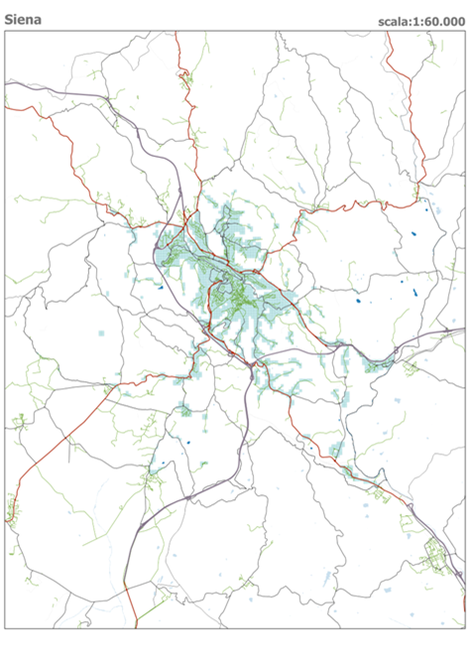
Classificazione della rete stradale

Siena
Indicatore 2.2
Mobilità soft |  |  | Trasporto pubblico |  |  |  | Mobilità privata sostenibile
Walkability | Bikeability | Micromob. | TPL C | TPL B | TPL A | DRT | AUTO | MOTO
0,45 | 0,72 | 0,75 | 0,51 | 0,14 | 0,26 | 0,38 | 0,38 | 0,39

Distribuzione percentuale della rete stradale sul totale della AU L
Strade locali AUD | Strade principali della Walking city | Strade secondarie della Walking city | Strade principali Transit city | Strade secondarie Transit city
38,6% | 0,8% | 6,1% | 0,5% | 2,6%
Strade principali Automobile city AUD | Strade secondarie Automobile city AUD | Strade principali Automobile city ASU | Strade secondarie Automobile city ASU | Strade locali  ASU
1,3% | 2,5% | 12,4% | 11,6% | 23,6%

Configurazione della rete stradale

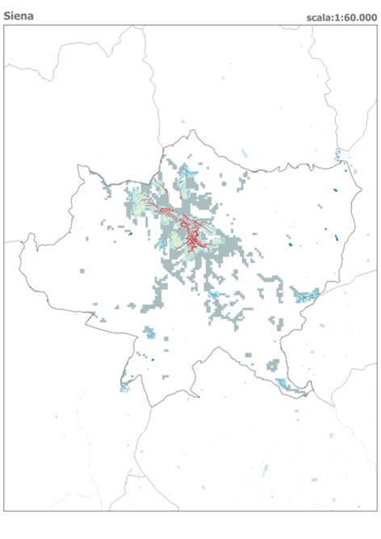
Indice di integrazione del grafo stradale
(mappa tematica relativa alla Walkability)

Siena
Indicatore 2.3
Mobilità soft |  |  | Trasporto pubblico |  |  |  | Mobilità privata sostenibile
Walkability | Bikeability | Micromob. | TPL C | TPL B | TPL A | DRT | AUTO | MOTO
0,63 | 0,82 | 0,89 | 0,75 | 0,94 | n.r. | n.r. | n.r. | n.r.

MOBILITA' SOFT - INTEGRATION su rete stradale (no rete primaria)
Walkability (r=2,5km) |  |  | Bikeability (r=5 km) |  |  | Micomobility (r=7,5 km)
bassa | media | alta | bassa | media | alta | bassa | media | alta
22,8% | 38,0% | 44,1% | 14,6% | 16,2% | 74,1% | 12,6% | 6,5% | 85,8%

TPL - INTEGRATION su rete principale e secondaria
TPL C (r=7,5km) |  |  | TPL B (r=12,5 km)
bassa | media | alta | bassa | media | alta
12,7% | 24,7% | 62,7% | 0,0% | 11,8% | 88,2%

Indice di prossimità

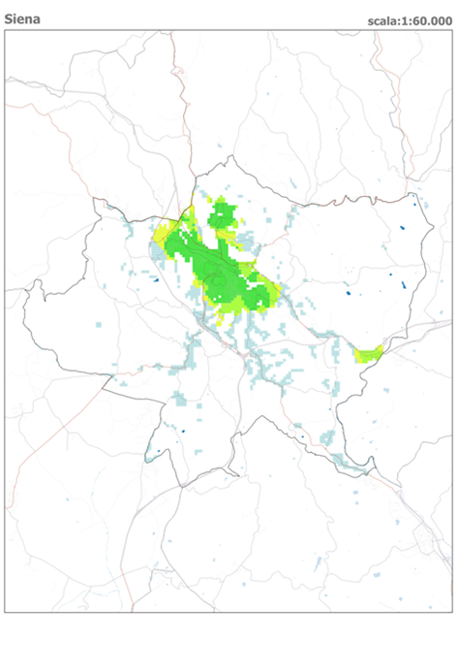 | Indice di prossimità
Siena
Indicatore 3.1
Mobilità soft
0,45

% copertura servizi di base sul totale delle celle AU L
basso | medio | alto | ottimale
47,0% | 8,1% | 13,2% | 31,7%

% copertura servizi di base sul totale delle celle AUD L
basso | medio | alto | ottimale
15,5% | 9,6% | 19,1% | 67,5%

popolazione coperta dai servizi di base sul totale delle celle AU L
popolazione (n°) |  | popolazione (%)
alto | ottimale | alto | ottimale
6.726 | 26.626 | 13,4% | 53,2%

Poli specializzati (AUD/ASU)

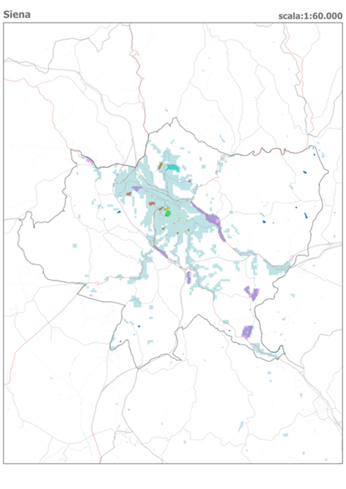 | Distribuzione degli attrattori

Siena
Indicatori 3.2 e 3.3
Trasporto pubblico | Mobilità privata sostenibile
0,12 | 0,08

% copertura servizi di base sul totale delle celle AU L
Estensione attrattori |  | % copertura attrattori
AUD | ASU | % su totale AUD | % su totale ASU
66 | 152 | 10,9% | 11,8%

Rapporto tra azioni Push e Pull
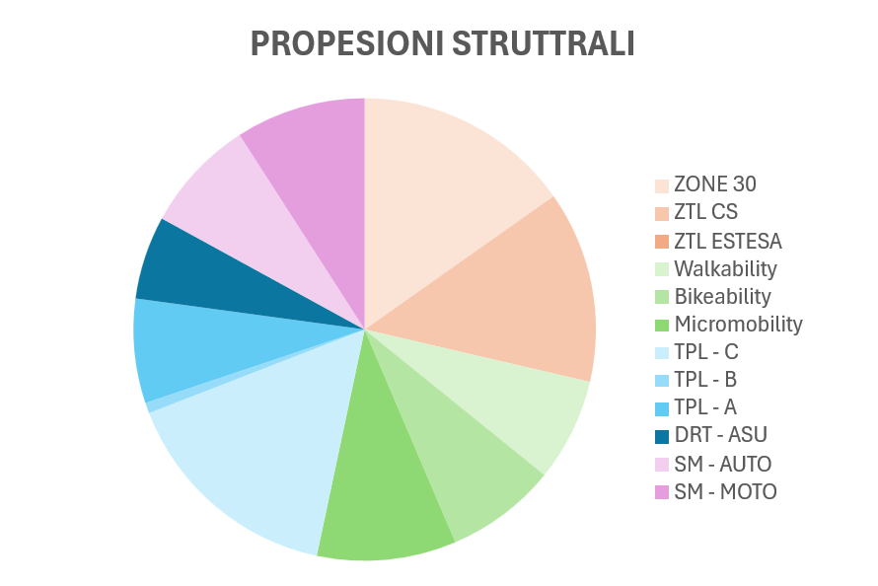 | 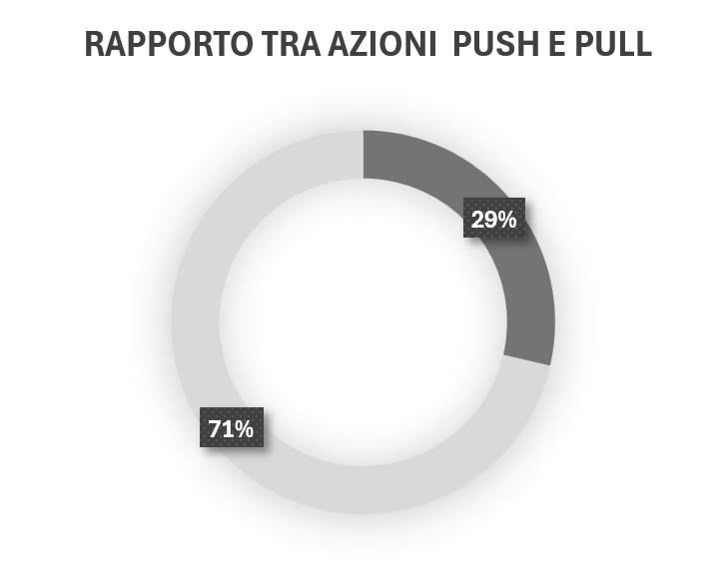

SIENA | Media prodotti  1 e 2 | normalizzazione valori |  | Rapporto tra azioni  PUSH e PULL
ZONE 30 | 0,39 | 15,21 |  | PUSH | 28,6%
ZTL CS | 0,34 | 13,43 |  | PUSH | 28,6%
ZTL ESTESA | 0,00 | 0,00 |  | PUSH | 28,6%
Walkability | 0,18 | 7,18 |  | PULL | 71,4%
Bikeability | 0,20 | 7,76 |  | PULL | 71,4%
Micromobility | 0,25 | 9,74 |  | PULL | 71,4%
TPL - C | 0,40 | 15,78 |  | PULL | 71,4%
TPL - B | 0,02 | 0,74 |  | PULL | 71,4%
TPL - A | 0,19 | 7,29 |  | PULL | 71,4%
DRT - ASU | 0,15 | 5,83 |  | PULL | 71,4%
SM - AUTO | 0,20 | 7,92 |  | PULL | 71,4%
SM - MOTO | 0,23 | 9,10 |  | PULL | 71,4%

Calcolo dei virtual share strutturale e funzionale
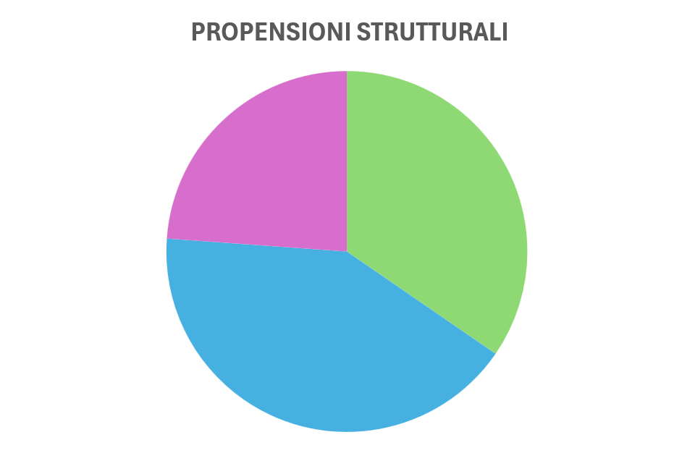 | 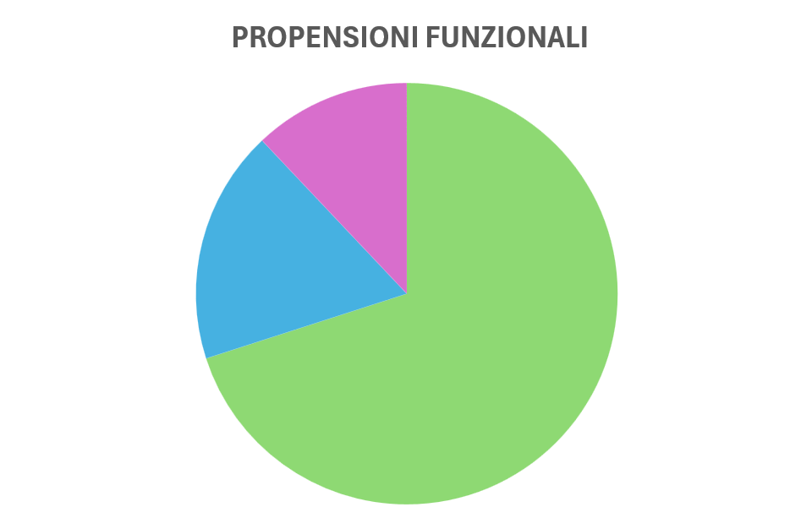

VIRTUAL SHARE  SIENA |  | STRUTTURALE | FUNZIONALE
Mobilità soft |  | 34,59 | 70,03
Trasporto pubblico |  | 41,55 | 17,93
Mobilità privata sostenibile |  | 23,86 | 12,04
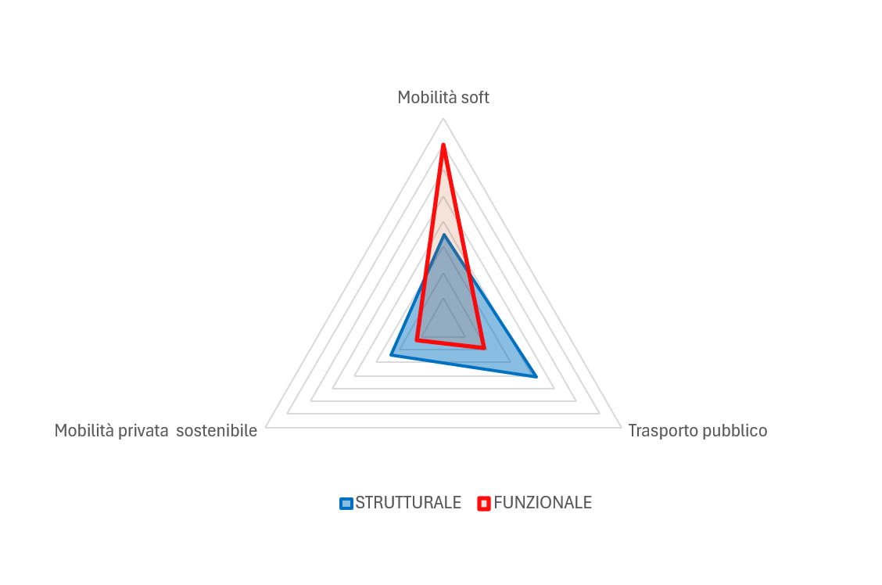
Calcolo del virtual share territoriale
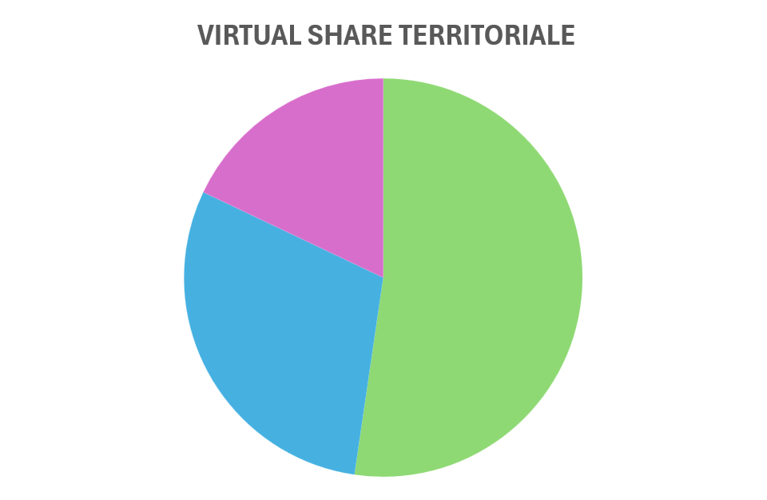
VIRTUAL SHARE  SIENA |  | Media STRUTTURALE  FUNZIONALE
Mobilità soft |  | 52,31
Trasporto pubblico |  | 29,74
Mobilità privata sostenibile |  | 17,95

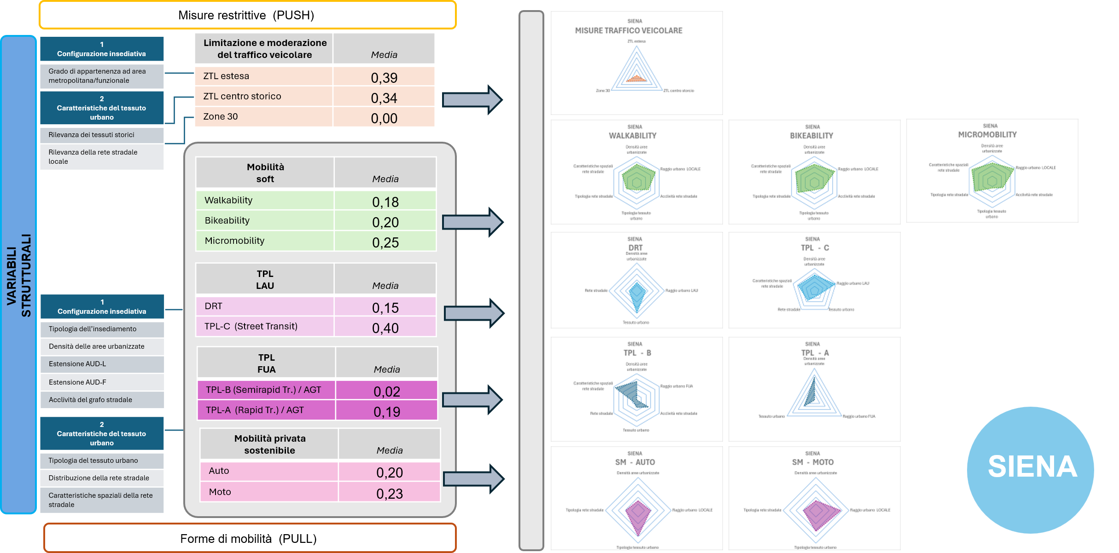
- Schema di sintesi Step 1 – Variabili spaziali

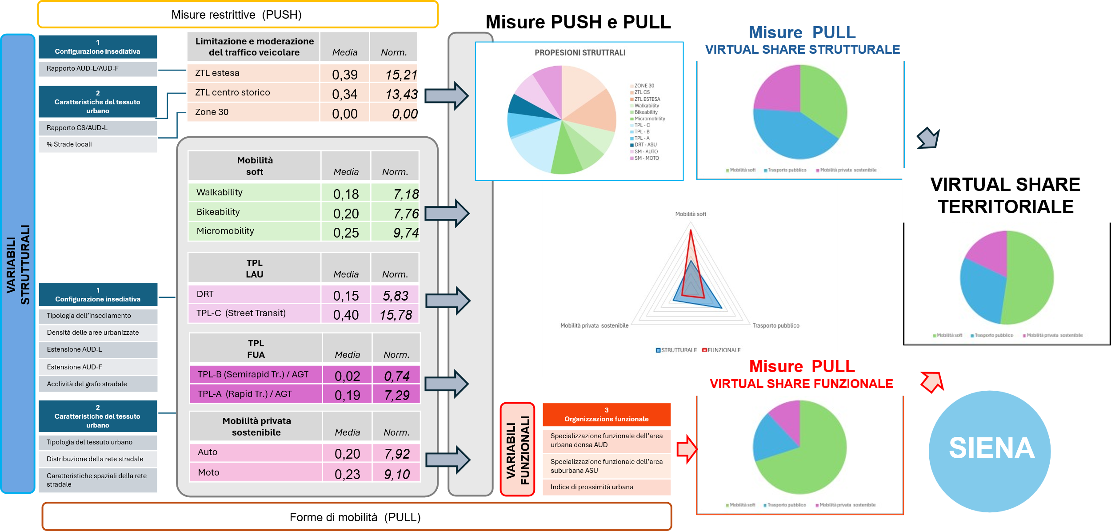
- Schema di sintesi Step 1 –Variabili spaziali e definizione del virtual share territoriale

Variabili demografiche

Struttura della popolazione per fasce di età

La seguente tabella riporta, per il comune di Siena, la popolazione residente al 2023 e le sue proiezioni al 2050 per fasce di età quinquennali (0-4 anni, 5-9 anni, ..., 95+ anni), elaborate dall'ISTAT sulla base di dati demografici comunali. Per ogni fascia d’età è riportata la variazione percentuale demografica complessiva, evidenziando un trend nazionale di invecchiamento molto più moderato rispetto ad altri contesti. Questo pattern riflette il calo della natalità e l'aumento della longevità, con una riduzione della popolazione in età lavorativa (15-64 anni) e un innalzamento delle fasce d’età sopra i 74 anni.
L'invecchiamento demografico inciderà profondamente sulle forme di mobilità urbana, alterando la domanda di spostamenti in base alle variate esigenze delle fasce d'età. Verosimilmente, si potrebbe prevedere una riduzione della soft mobility, così come l'uso dei mezzi privati diminuisce tra gli anziani per limiti fisici e dipendenza da assistenza, favorendo alternative condivise, mentre il trasporto pubblico locale potrebbe crescere in termini di domanda, con particolare attenzione per le esigenze flessibili degli over 75, che richiedono servizi più mirati e frequenti.

Fasce di età | Popolazione al 2023 | % Popolazione al 2023 | Popolazione al 2050 | Variazione demografica
0-4 | 1.562 | 3,0% | 1.739 | +11,3%
5-9 | 1.822 | 3,4% | 1.892 | +3,8%
10-14 | 2.236 | 4,2% | 1.949 | -12,8%
15-19 | 2.403 | 4,5% | 1.972 | -17,9%
20-24 | 2.490 | 4,7% | 2.067 | -17,0%
25-29 | 2.713 | 5,1% | 2.356 | -13,2%
30-34 | 3.026 | 5,7% | 2.840 | -6,1%
35-39 | 2.841 | 5,4% | 3.324 | +17,0%
40-44 | 3.002 | 5,7% | 3.629 | +20,9%
45-49 | 3.698 | 7,0% | 3.597 | -2,7%
50-54 | 4.144 | 7,8% | 3.503 | -15,5%
55-59 | 4.254 | 8,1% | 3.472 | -18,4%
60-64 | 3.722 | 7,0% | 3.246 | -12,8%
65-69 | 3.211 | 6,1% | 3.243 | +1,0%
70-74 | 2.981 | 5,6% | 3.546 | +19,0%
75-79 | 3.034 | 5,7% | 3.743 | +23,4%
80-84 | 2.580 | 4,9% | 3.383 | +31,1%
85-89 | 1.913 | 3,6% | 2.299 | +20,2%
90-94 | 879 | 1,7% | 1.084 | +23,3%
95 + | 322 | 0,6% | 380 | +18,0%
Totale | 52.833 | 100,0% | 53.264 | +0,82%

Calcolo del virtual share demografico

Il virtual share demografico è ricavato dalla somma pesata delle varie fasce demografiche, espresse in percentuale rispetto al totale della popolazione. In particolare, come rappresentato nella seguente tabella, i marcatori in giallo definiscono un peso di 0,5 (ovvero un’incidenza sulla propensione del 50%) mentre quelli in verde un peso di 1 (incidenza sulla propensione del 100%):

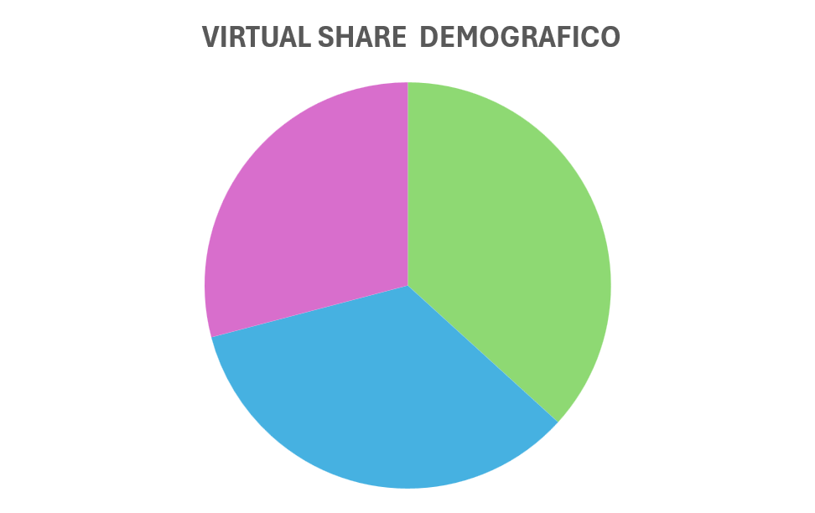

​
VIRTUAL SHARE DEMOGRAFICO
SIENA
Mobilità soft | 36,75%
Trasporto pubblico | 34,15%
Mobilità privata sostenibile | 29,11%

Step 2 – Analisi dello stato attuale della mobilità urbana e del contesto socioeconomico

Variabili trasportistiche

La città di Siena registra oltre 47 mila passeggeri giornalieri per la mobilità sistematica e presenta un fortissimo grado di integrazione con il proprio hinterland. Quasi la metà degli spostamenti complessivi è infatti riconducibile a flussi di pendolarismo in ingresso, a conferma del ruolo attrattore esercitato dal capoluogo sul territorio circostante. Risulta invece decisamente più contenuta la mobilità in uscita, che rappresenta l’8,6% della mobilità sistematica totale.
Con riferimento alla mobilità sistematica interna, i passeggeri*km giornalieri ammontano a oltre 74 mila unità, con una lunghezza media degli spostamenti pari a 3,67 km. Anche in questo caso, l’analisi per classi di distanza evidenzia una netta prevalenza degli spostamenti di breve raggio: il 38,2% degli spostamenti ha una lunghezza inferiore a 2,5 km, mentre il 73,2% si colloca al di sotto dei 5 km.
Per quanto riguarda l’offerta di trasporto pubblico locale, i bus*km annui erogati all’interno del comune di Siena, secondo i dati forniti da Autolinee Toscane, ammontano a 3,17 milioni. Rapportando tale valore ai passeggeri*km annui, si ottiene un indicatore di offerta normalizzata pari a 0,15, superiore a quello rilevato per Torino. In termini operativi, ciò equivale a disporre di un bus*km ogni 6,8 passeggeri*km, indicando una dotazione di servizi particolarmente elevata.
Coerentemente con questo dato, anche l’indicatore dei bus*km pro-capite assume a Siena un valore molto alto, pari a 59,83, nettamente superiore non solo a quello di Torino ma anche al valore medio del panel di città europee citato in precedenza.
Il numero medio di spostamenti sistematici pro-capite risulta invece molto simile a quello torinese, attestandosi su un valore pari a 0,38 spostamenti giornalieri per abitante.
Dal punto di vista della ripartizione modale, l’autovettura privata rappresenta la modalità di trasporto prevalente per gli spostamenti sistematici, con una quota del 45,8%. Considerando anche le due ruote, pari al 13,2%, il trasporto privato raggiunge complessivamente il 59% degli spostamenti, mentre il trasporto collettivo si attesta al 17,8%. La mobilità pedonale rappresenta infine una quota rilevante, pari al 22,7% del totale.
Il tasso di motorizzazione è pari a circa 688 veicoli ogni 1000 abitanti.
- Indicatori di domanda e di offerta per il caso studio di Siena
pass giornalieri interni | 20.219
pass giornalieri interni esterni | 4.089
pass giornalieri esterni-interni | 23.077
passxkm giornalieri | 74.168
passxkm annui | 21.508.752
km:medi | 3,67
bus*km annui | 3.170.846
passxkm/veicxkm | 6,78
veicxkm/passxkm | 0,15
abitanti | 53.000
veicxkm/abitanti | 59,83
pass/abitanti | 0,38
- Distribuzione degli spostamenti interni per fasce di distanza
Fasce | spostamenti | %
<2,5 | 7.731 | 38,2%
2,5-5 | 7.070 | 35,0%
5-7,5 | 3.149 | 15,6%
7,5-10 | 1.744 | 8,6%
10-12,5 | 445 | 2,2%
12,5-15 | 74 | 0,4%
>15 | 6 | 0,0%
totale | 20.219 | 100%
- Percentuali di ripartizione modale
Treno | 0,0%
autobus urbano, filobus | 14,0%
corriera, autobus extra-urbano | 0,3%
autobus aziendale o scolastico | 3,5%
auto privata (come conducente) | 33,8%
auto privata (come passeggero) | 12,0%
motocicletta,ciclomotore,scooter | 13,2%
bicicletta | 0,4%
altro mezzo | 0,1%
a piedi | 22,7%

Calcolo del virtual share chilometrico
Il virtual share chilometrico è ricavato dalla somma pesata del numero degli spostamenti interni entro le fasce di distanza definite (vedi indicatore 1.3 – Estensione del raggio urbano) ed espressi in percentuale rispetto al totale del numero degli spostamenti interni. In particolare, come rappresentato nella seguente tabella, i marcatori in giallo definiscono un peso di 0,5 (ovvero un’incidenza sulla propensione del 50%) mentre quelli in verde un peso di 1 (incidenza sulla propensione del 100%):

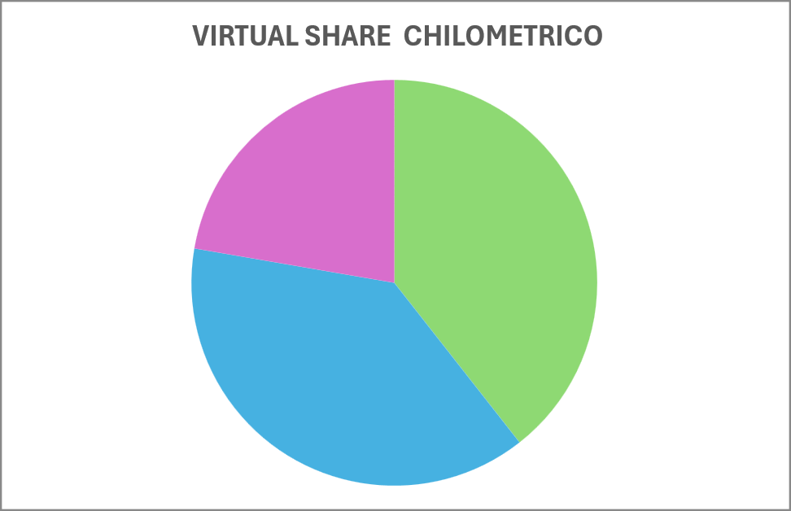

VIRTUAL SHARE CHILOMETRICO
SIENA
Mobilità soft | 39,41 %
Trasporto pubblico | 38,30 %
Mobilità privata sostenibile | 22,29 %

Variabili socioeconomiche

Il calcolo dell’affordability è stato condotto raffrontando, per ogni microzona OMI, il reddito per fasce di contribuenti con il costo della vita annuo, e conteggiando il numero di abitanti che verificano la condizione di compatibilità con il costo di acquisizione di un veicolo sostenibile.

 | Area | Centro / periferia | Affitto mensile | N. abitanti | N. contribuenti | Costo della vita mensile | Costo della vita annuale
E1 | E | Periferia | 316 | 1634 | 1318,434717 | 2763,0181 | 33156,217
E8 | E | Periferia | 316 | 1188 | 958,5682033 | 2763,0181 | 33156,217
E9 | E | Periferia | 372 | 596 | 480,8978529 | 2819,0181 | 33828,217
D9 | D | Periferia | 388 | 1769 | 1427,362922 | 2835,0181 | 34020,217
E2 | E | Periferia | 392 | 737 | 594,6673113 | 2839,0181 | 34068,217
E6 | E | Periferia | 392 | 188 | 151,6926113 | 2839,0181 | 34068,217
E4 | E | Periferia | 420 | 160 | 129,1000947 | 2867,0181 | 34404,217
E5 | E | Periferia | 428 | 58 | 46,79878434 | 2875,0181 | 34500,217
D4 | D | Periferia | 496 | 759 | 612,4185744 | 2943,0181 | 35316,217
D6 | D | Periferia | 496 | 2021 | 1630,695572 | 2943,0181 | 35316,217
E11 | E | Periferia | 544 | 388 | 313,0677297 | 2991,0181 | 35892,217
D1 | D | Periferia | 596 | 1080 | 871,4256394 | 3043,0181 | 36516,217
R1 | R | Periferia | 604 | 12085 | 9751,09153 | 3051,0181 | 36612,217
D3 | D | Periferia | 608 | 5899 | 4759,759117 | 3055,0181 | 36660,217
D8 | D | Periferia | 624 | 1098 | 885,9494001 | 3071,0181 | 36852,217
D7 | D | Periferia | 716 | 705 | 568,8472924 | 3163,0181 | 37956,217
D5 | D | Periferia | 728 | 1451 | 1170,776484 | 3175,0181 | 38100,217
B2 | B | Centro | 596 | 1931 | 1558,076768 | 3196,1561 | 38353,873
C3 | C | Centro | 628 | 1522 | 1228,064651 | 3228,1561 | 38737,873
C1 | C | Centro | 676 | 587 | 473,6359725 | 3276,1561 | 39313,873
C2 | C | Centro | 688 | 1820 | 1468,513578 | 3288,1561 | 39457,873
B1 | B | Centro | 800 | 8443 | 6812,450624 | 3400,1561 | 40801,873
D2 | D | Periferia | 996 | 1959 | 1580,669285 | 3443,0181 | 41316,217
D10 | D | Periferia | 996 | 2594 | 2093,035286 | 3443,0181 | 41316,217

minore o uguale a 0 euro | 0 - 10.000 euro | 10.000 - 15.000 euro | 15.000 - 26.000 euro | 26.000 - 55.000 euro | 55.000 - 75.000 euro | 75.000 - 120.000 euro | 120.000 euro e più | Numero abitanti fittizi con affordability | Rapporto affordability
7 | 1311,435 | 0 | 0 | 0 | 0 | 0 | 0 | 0 | 55%
0 | 958,5682 | 0 | 0 | 0 | 0 | 0 | 0 | 0
0 | 480,8979 | 0 | 0 | 0 | 0 | 0 | 0 | 0
0 | 1427,363 | 0 | 0 | 0 | 0 | 0 | 0 | 0
0 | 594,6673 | 0 | 0 | 0 | 0 | 0 | 0 | 0
0 | 151,6926 | 0 | 0 | 0 | 0 | 0 | 0 | 0
0 | 129,1001 | 0 | 0 | 0 | 0 | 0 | 0 | 0
0 | 46,79878 | 0 | 0 | 0 | 0 | 0 | 0 | 0
0 | 612,4186 | 0 | 0 | 0 | 0 | 0 | 0 | 0
0 | 1630,696 | 0 | 0 | 0 | 0 | 0 | 0 | 0
0 | 313,0677 | 0 | 0 | 0 | 0 | 0 | 0 | 0
0 | 823,2956 | 48,13001 | 0 | 0 | 0 | 0 | 0 | 0
0 | 0 | 4187,87 | 5563,222 | 0 | 0 | 0 | 0 | 0
0 | 0 | 0 | 4759,759 | 0 | 0 | 0 | 0 | 4759,75912
0 | 0 | 0 | 885,9494 | 0 | 0 | 0 | 0 | 885,9494
0 | 0 | 0 | 162,0699 | 406,7774 | 0 | 0 | 0 | 568,847292
0 | 0 | 0 | 0 | 1170,776 | 0 | 0 | 0 | 1170,77648
0 | 0 | 0 | 0 | 1558,077 | 0 | 0 | 0 | 1558,07677
0 | 0 | 0 | 0 | 1228,065 | 0 | 0 | 0 | 1228,06465
0 | 0 | 0 | 0 | 473,636 | 0 | 0 | 0 | 473,635973
0 | 0 | 0 | 0 | 1468,514 | 0 | 0 | 0 | 1468,51358
0 | 0 | 0 | 0 | 6254,155 | 558,2954 | 0 | 0 | 6812,45062
0 | 0 | 0 | 0 | 0 | 1399,705 | 180,965 | 0 | 1580,66928
0 | 0 | 0 | 0 | 0 | 0 | 1455,04 | 638 | 2093,03529

Il valore risultante è il 55%, corrispondente alla percentuale di contribuenti in grado di accedere economicamente all’elettrico.

Sintesi dei risultati
Siena rappresenta un esempio di capoluogo di provincia, non inserito in una FUA, ma caratterizzato da una struttura insediativa di tipo policentrico, con una percentuale di aree urbanizzate, rispetto al territorio rurale, pari solo a 16%, di cui poco meno di un terzo (30,8%) classificabili come aree urbane dense (corrispondenti al centro storico, ai quartieri fuori le mura e alle principali frazioni, in cui si concentra il 70,2% della popolazione. Circa l’80% di tali aree (78,8%) è compreso entro un raggio di 2,5 km dal centroide, mentre il restante 21,2% è distribuito nel territorio circostante fino a un raggio di 10 km. Il vantaggio rappresentato dalla compattezza del nucleo centrale per la promozione della soft mobility è ridimensionato dall’acclività di buona parte delll’AUD; solo il 35% della rete stradale è infatti in piano (pendenza < 4%), mentre più o meno la stessa percentuale (36,7%) ha pendenze superiori all’8%. Una penalizzazione che può essere in parte superata promuovendo la micromobilità elettrica, a integrazione degli impianti di scale mobili che già servono il centro storico.
Considerando l’intera area urbanizzata, nonostante l’importante estensione della “walking city” corrispondente al UNESCO (tra le prime aree in Europa, ad essere stata assoggettata a un rigido regime di ZTL) prevalgono nettamente i tessuti classificabili, sulla falsariga di Newman et al. (2016), come automobile city” (73,8%). Nonostante ciò, grazie alla diffusa presenza di servizi di base, Siena si caratterizza per un’altissima propensione alla prossimità, con una copertura “ottimale” del 67,8% delll’AUD a cui si aggiunge un’ulteriore 19,1% con “alta” accessibilità ai servizi. I poli attrattori pesano in percentuale analoga sulle aree dense (10,9%) e sulla ben più esteso territorio suburbano (11,8%).
Grazie alla spiccata vocazione alla prossimità delle aree urbanizzate dense, l’organizzazione “funzionale” del sistema insediativo risulta nel complesso premiante per i modi “soft”, laddove i caratteri morfologici tendono invece a penalizzarli, determinando un forte disallineamento tra le propensioni strutturali e quelle funzionali, che si riscontra anche nel trasporto pubblico (rispettivamente 41,55% e 17,93%) e per la quota residua (in linea con l’approccio A-S-I) di mobilità individuale motorizzata non trasferibile su altri modi più sostenibili (23,86% contro 12,04%). La media riflette per Siena una condizione insediativa molto favorevole alla soft-mobility (con il decisivo supporto della micromibilità elettrica), che raggiunge il 52,31% del “Virtual share territoriale”, seguita dal TPL (29,74%) e da una quota non irrilevante di spostamenti “incomprimibili” di mobilità individuale motorizzata (17,95%). Con circa il 38,6% della rete stradale nelle aree urbane dense classificata come locale, e quindi assoggettabile a restrizioni del traffico, le misure push possono svolgere (come in gran parte già fanno) un ruolo importante nelle strategie di riequilibrio modale (29%), in sinergia con le azioni pull (71%).
Quanto agli altri due indicatori di “propensione” individuati, mentre la distribuzione della popolazione per fasce di età (indicatore socio-demografico) evidenzia una forte incidenza percentuale della popolazione ≥ 60 anni (35,20%), fattore che impatta negativamente sia sulla propensione alla mobilità soft che sulla guida di mezzi individuali a motore come opzione residuale, gli spostamenti sistematici giornalieri per fasce di distanze (indicatore trasportistico) mostrano come a anche Siena, nonostante il suo carattere policentrico e l’estensione dell’area suburbana, quasi tre quarti degli spostamenti sistematici giornalieri (73,2%) restino sotto i 5 km, con il 38% entro 2,5 km: distanze facilmente copribili, a parità di tempo, con modi alternativi all’automobile. Nel complesso i valori sono comunque piuttosto allineati: rispettivamente: il 36,75% e 39,41% per la soft mobility, il 34,15% e 38,30% per il TPL e il 29,11% e 22,29 % per la mobilità individuale motorizzata.

Orta di Atella-Succivo-Sant’Arpino

Step 1 - Valutazione delle propensioni degli insediamenti alle azioni di mobilità sostenibile – variabili spaziali e demografiche

Variabili spaziali

Di seguito vengono riportate le sintesi delle analisi e degli indicatori relativi alle variabili spaziali le cui descrizioni sono rimandate al paragrafo 4.6.6.1.
Nel caso del cluster di comuni costituito da Orta di Atella, Succivo e S. Arpino, alcuni indicatori (1.1, 1.3 e 1.5) considerano anche l’appartenenza dell’ambito locale LAU rispetto alla sua area funzionale/metropolitana FUA. Questi comuni (provincia di Caserta) appartengono alla FUA di Napoli (codice IT001F), come hinterland pendolare del capoluogo campano. Il loro ambito LAU locale si posiziona nella periferia nord della FUA napoletana, con dipendenza dai flussi lavorativi e per i servizi verso Napoli.

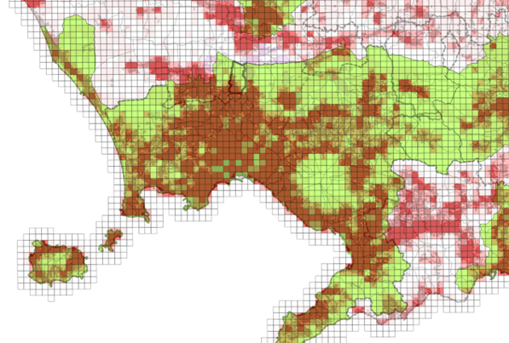
- Densità della popolazione per km² In evidenza il confine amministrativo dell’ambito locale (LUA) d, in verde, l’ambito funzionale/metropolitano (FUA) di appartenenza. Elaborazione con griglia ISTAT di 1 km²

Tipologia dell’insediamento

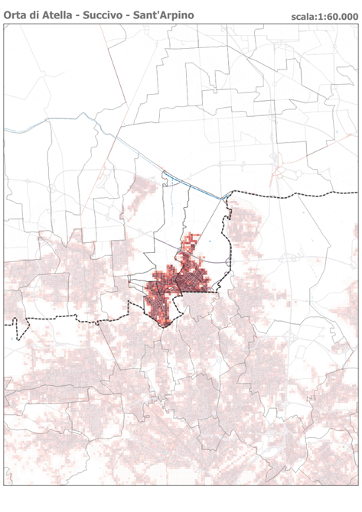
Indice di impermeabilità

Torino
n° di celle (1 cella = 1 ha)  selezione delle celle con indice di impermeabilità >30% |  |  |  |  | indicatori derivati |  |  | Indicatore 1.1
area urbanizzata | area poligono maggiore | area poligoni rimanenti | n° poligoni rimanenti | perimetro aree urbanizzate | LCPI (%) | RMPS (ha) | ED (m/ha) | TIPOLOGIA INSEDIAMENTO
588 | 588 | 0 | 0 | 16.196 | 100 | 0 | 28 | Monocentrica compatta

Densità delle aree urbanizzate
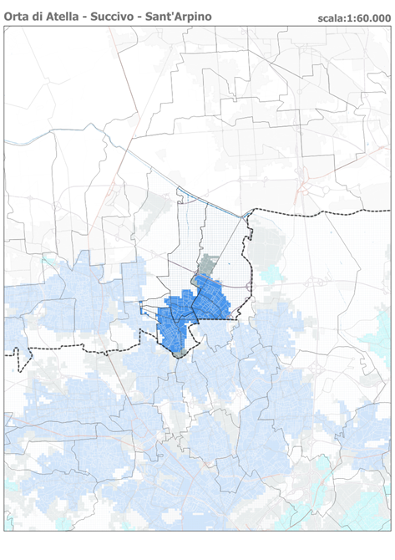
Classificazione delle aree urbanizzate

Torino
% estensione |  |  | % popolazione |  |  | densità abitanti / ha |  | Indicatore 1.2
AUDc | AUDd | ASU | AUDc | AUDd | ASU | densità AUD | densità  AU | 1.2.a | 1.2.b
85,3% | 0,0% | 14,7% | 95,8% | 0,0% | 4,2% | 73,39 | 72,94 | 0,96 | 0,04

Caratteristiche delle aree urbanizzate |  |  |  | Relazioni con la FUA di appartenenza
% estensione |  |  | % pop. | % estensione |  | % popolazione
AUD-L / AU-L | AUDd / AUDc | AU /AR | AUD-L / AU-L | AU-L /  AU-F | AUD-L / AUD-F | AU-L /  AU-F | AUD-L / AUD-F | AUD-L / AU-F
95,2% | 0,0% | 31% | 95,8% | 1,1% | 2,2% | 1,6% | 1,9% | 1,5%

Caratteristiche ambito locale (LAU) e funzionale (FUA)
estensione aree urbanizzate (1 cella = 1 ha) |  |  |  |  | popolazione residente
AU-L | AUD-L | AUDc-L | AUDd-L | ASU-L | area analisi | AU-L | AUDc-L | AUDd-L | ASU-L
712 | 678 | 607 | 0 | 105 | 52.236 | 51.934 | 49.757 | 0 | 2.177
AU-F | AUD-F | AUDc-F | AUDd-F | ASU-F | area analisi | AU-F | AUDc-F | AUDd-F | ASU-F
67.448 | 31.011 | 15.426 | 15.585 | 36.437 | 3.297.081 | 3.250.236 | 1.601.027 | 1.072.214 | 576.995

Estensione dell’area urbana

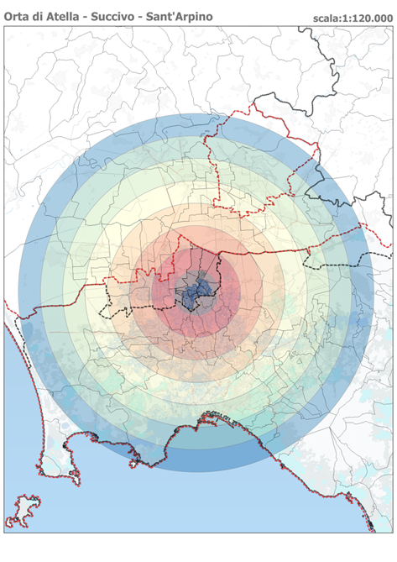
Raggio di estensione

Torino
Indicatore 1.3
AUD L |  |  |  | AUD (L+F) |  | ASU L | AU L
Mobilità soft |  |  | Trasporto pubblico |  |  |  | Mobilità privata sostenibile
Walkability | Bikeability | Micromob. | TPL C | TPL B | TPL A | DRT | AUTO | MOTO
0,99 | 1,00 | 1,00 | 1,00 | 0,03 | 0,00 | 0,49 | 0,63 | 0,61

% estensione celle AUD L per raggi di distanza (ambito locale)
0 - 2.5 km | 2.5 - 5 km | 5 - 7.5 km | 7.5 – 10 km | 10 – 12.5 km | >15 km
97,4% | 2,6% | 0,0% | 0,0% | 0,0% | 0,0%

% estensione celle AU (L+F) per raggi di distanza (ambito locale e funzionale)
0 - 2.5 km | 2.5 - 5 km | 5 - 7.5 km | 7.5 – 10 km | 10 – 12.5 km | >15 km
4,6% | 13,1% | 16,0% | 18,7% | 22,3% | 25,3%

Acclività del grafo stradale

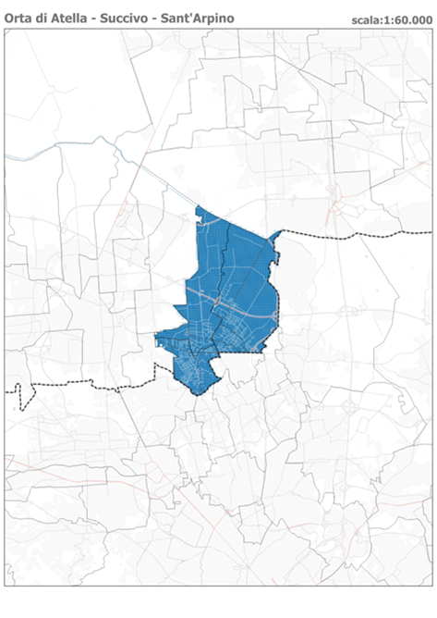
Classi di pendenza

Torino
Indicatore 1.4
Mobilità soft |  |  | Trasporto pubblico |  |  |  | Mobilità privata sostenibile
Walkability | Bikeability | Micromob. | TPL C | TPL B | TPL A | DRT | AUTO | MOTO
1 | 1 | 1 | n.r. | 1 | n.r. | n.r. | n.r. | n.r.

Strade principali, secondarie e locali in AUD (Km)
da 0 a 2% | da 2 a 4% | da 4 a 6% | da 6 a 8% | da 8 a 10% | da 10 a 15% | >15%
86,5 | 0,1 | 0,0 | 0,0 | 0,0 | 0,0 | 0,0
99,9% | 0,1% | 0,0% | 0,0% | 0,0% | 0,0% | 0,0%

Strade principali, secondarie e locali in ASU (Km)
da 0 a 2% | da 2 a 4% | da 4 a 6% | da 6 a 8% | da 8 a 10% | da 10 a 15% | >15%
7,4 | 0,0 | 0,0 | 0,0 | 0,0 | 0,0 | 0,0
8,5% | 0,0% | 0,0% | 0,0% | 0,0% | 0,0% | 0,0%

Tipologia dei tessuti urbani

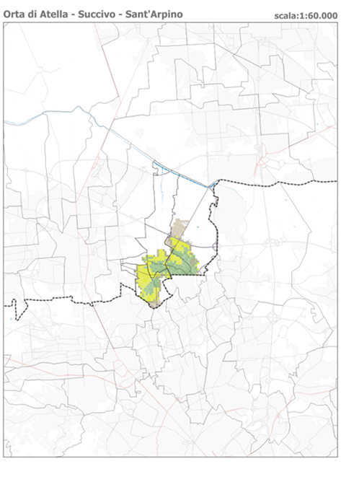
Classificazione dei tessuti urbani
Torino
Indicatore 2.1
Mobilità soft |  |  | Trasporto pubblico |  |  |  | Mobilità privata sostenibile
Walkability | Bikeability | Micromob. | TPL C | TPL B | TPL A | DRT | AUTO | MOTO
0,57 | 0,69 | 0,64 | 0,64 | 0,67 | 0,85 | 0,46 | 0,46 | 0,52

Distribuzione dei tessuti urbani
Walking city | Transit city | Automobile city AUD | Automobile city ASU
35,8% | 35,4% | 14,0% | 14,7%
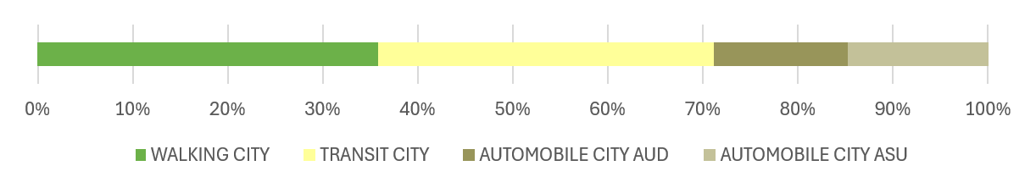

Tipologia della rete stradale

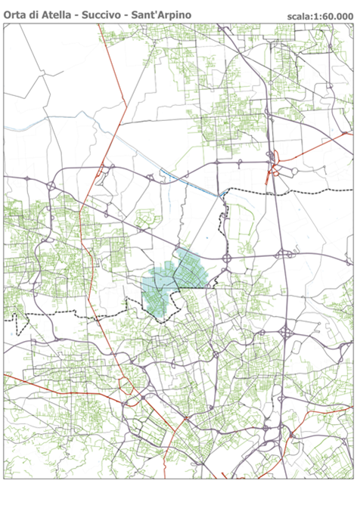
Classificazione della rete stradale

Torino
Indicatore 2.2
Mobilità soft |  |  | Trasporto pubblico |  |  |  | Mobilità privata sostenibile
Walkability | Bikeability | Micromob. | TPL C | TPL B | TPL A | DRT | AUTO | MOTO
0,84 | 0,92 | 0,98 | 0,90 | 0,13 | 0,13 | 0,15 | 0,15 | 0,77

Distribuzione percentuale della rete stradale sul totale della AU L
Strade locali AUD | Strade principali della Walking city | Strade secondarie della Walking city | Strade principali Transit city | Strade secondarie Transit city
77,0% | 0,0% | 7,4% | 0,0% | 5,8%
Strade principali Automobile city AUD | Strade secondarie Automobile city AUD | Strade principali Automobile city ASU | Strade secondarie Automobile city ASU | Strade locali  ASU
0,0% | 0,2% | 0,0% | 2,0% | 7,6%

Configurazione della rete stradale

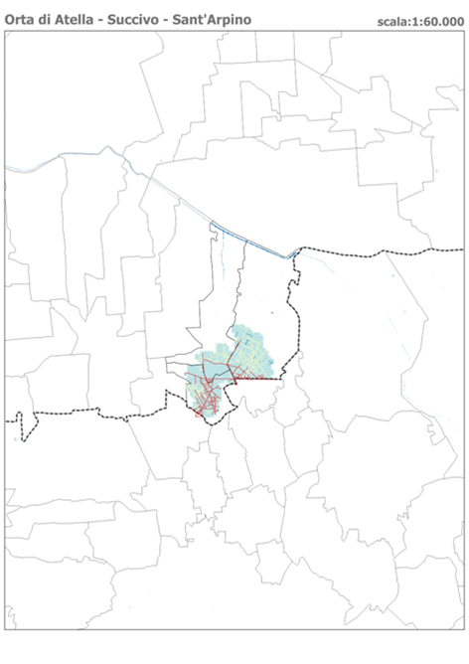
Indice di integrazione del grafo stradale
(mappa tematica relativa alla Walkability)

Torino
Indicatore 2.3
Mobilità soft |  |  | Trasporto pubblico |  |  |  | Mobilità privata sostenibile
Walkability | Bikeability | Micromob. | TPL C | TPL B | TPL A | DRT | AUTO | MOTO
0,70 | 0,73 | 0,80 | 0,96 | 1,00 | n.r. | n.r. | n.r. | n.r.

MOBILITA' SOFT - INTEGRATION su rete stradale (no rete primaria)
Walkability (r=2,5km) |  |  | Bikeability (r=5 km) |  |  | Micomobility (r=7,5 km)
bassa | media | alta | bassa | media | alta | bassa | media | alta
2,3% | 54,6% | 43,0% | 8,8% | 36,5% | 54,7% | 0,0% | 40,8% | 59,2%

TPL - INTEGRATION su rete principale e secondaria
TPL C (r=7,5km) |  |  | TPL B (r=12,5 km)
bassa | media | alta | bassa | media | alta
0,0% | 8,9% | 91,1% | 0,0% | 0,0% | 100,0%

Indice di prossimità

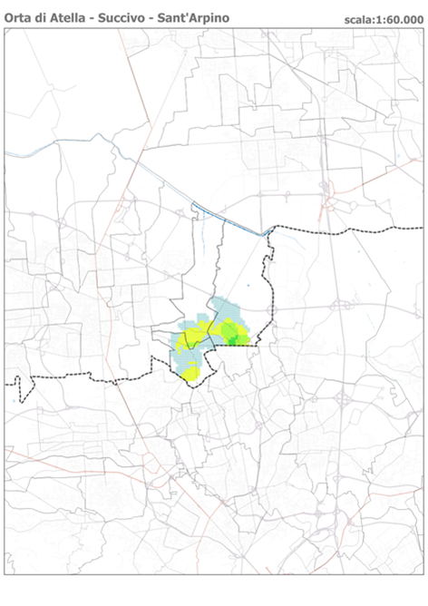
Indice di prossimità
Torino
Indicatore 3.1
Mobilità soft
0,13

% copertura servizi di base sul totale delle celle AU L
basso | medio | alto | ottimale
59,1% | 28,4% | 11,0% | 1,5%

% copertura servizi di base sul totale delle celle AUD L
basso | medio | alto | ottimale
50,3% | 26,8% | 10,8% | 1,6%

popolazione coperta dai servizi di base sul totale delle celle AU L
popolazione (n°) |  | popolazione (%)
alto | ottimale | alto | ottimale
8.181 | 1.046 | 15,8% | 2,0%

Poli specializzati (AUD/ASU)

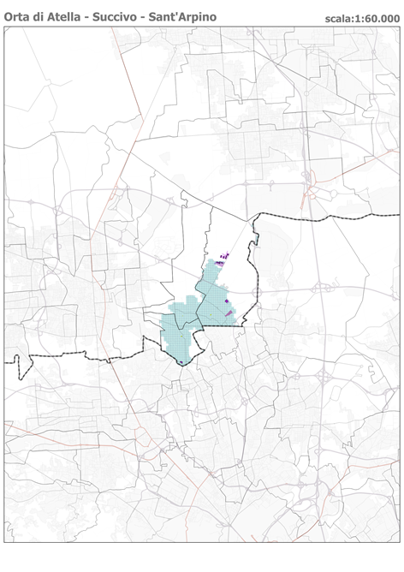
Distribuzione degli attrattori

Torino
Indicatori 3.2 e 3.3
Trasporto pubblico | Mobilità privata sostenibile
0,33 | 0,01

% copertura servizi di base sul totale delle celle AU L
Estensione attrattori |  | % copertura attrattori
AUD | ASU | % su totale AUD | % su totale ASU
22 | 4 | 3,2% | 3,8%

Rapporto tra azioni Push e Pull
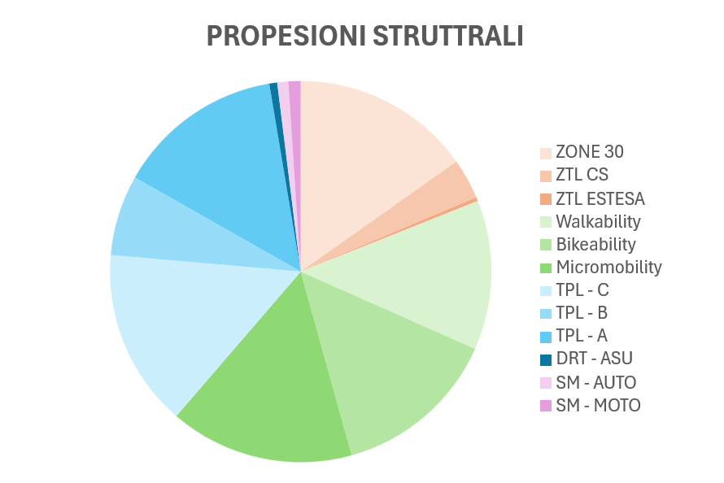 | 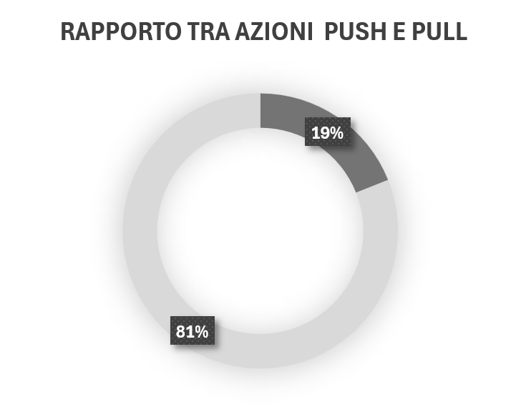

ORTA ATELLA, SUCCIVO. S.ARPINO | Media prodotti  1 e 2 | normalizzazione valori |  | Rapporto tra azioni  PUSH e PULL
ZONE 30 | 0,77 | 15,20 |  | PUSH | 19,0%
ZTL CS | 0,17 | 3,41 |  | PUSH | 19,0%
ZTL ESTESA | 0,02 | 0,36 |  | PUSH | 19,0%
Walkability | 0,64 | 12,68 |  | PULL | 81,0%
Bikeability | 0,71 | 14,05 |  | PULL | 81,0%
Micromobility | 0,79 | 15,63 |  | PULL | 81,0%
TPL - C | 0,76 | 15,07 |  | PULL | 81,0%
TPL - B | 0,35 | 6,82 |  | PULL | 81,0%
TPL - A | 0,72 | 14,15 |  | PULL | 81,0%
DRT - ASU | 0,03 | 0,67 |  | PULL | 81,0%
SM - AUTO | 0,05 | 0,93 |  | PULL | 81,0%
SM - MOTO | 0,05 | 1,04 |  | PULL | 81,0%

Calcolo dei virtual share strutturale e funzionale

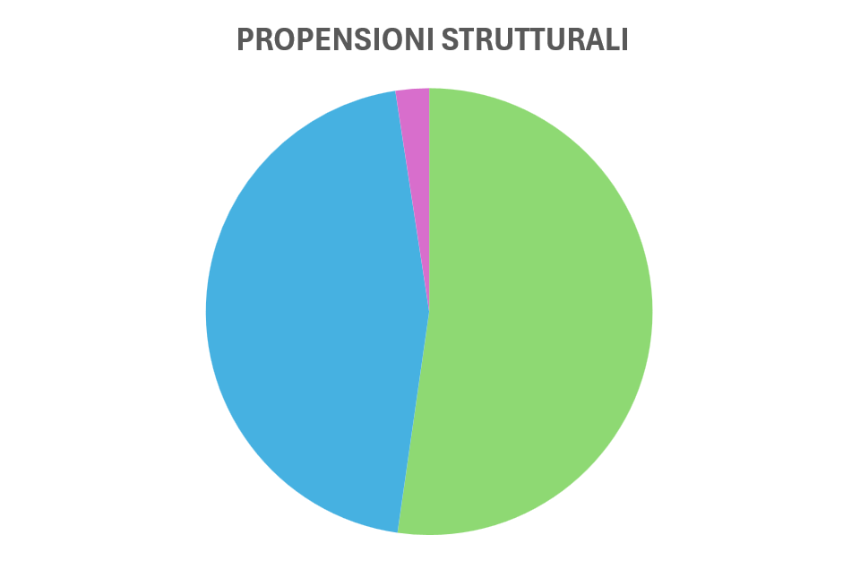 | 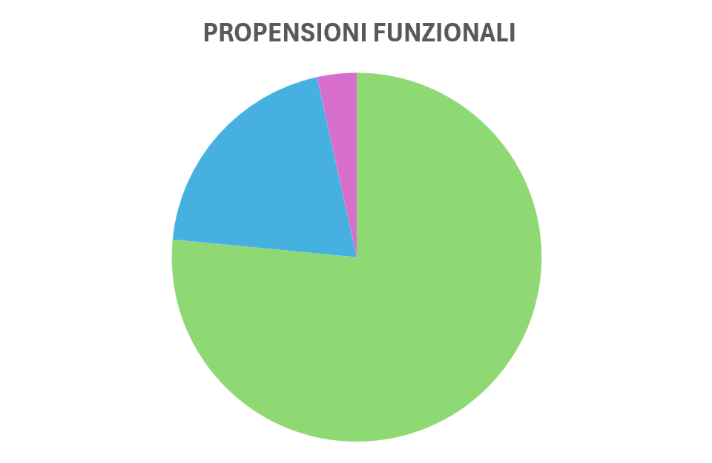
VIRTUAL SHARE  ORTA DI ATELLA, SUCCIVO e S. ARIPINO |  | STRUTTURALE | FUNZIONALE
Mobilità soft | 2,15 | 52,27 | 76,53
Trasporto pubblico | 1,86 | 45,30 | 20,03
Mobilità privata sostenibile | 0,10 | 2,43 | 3,44
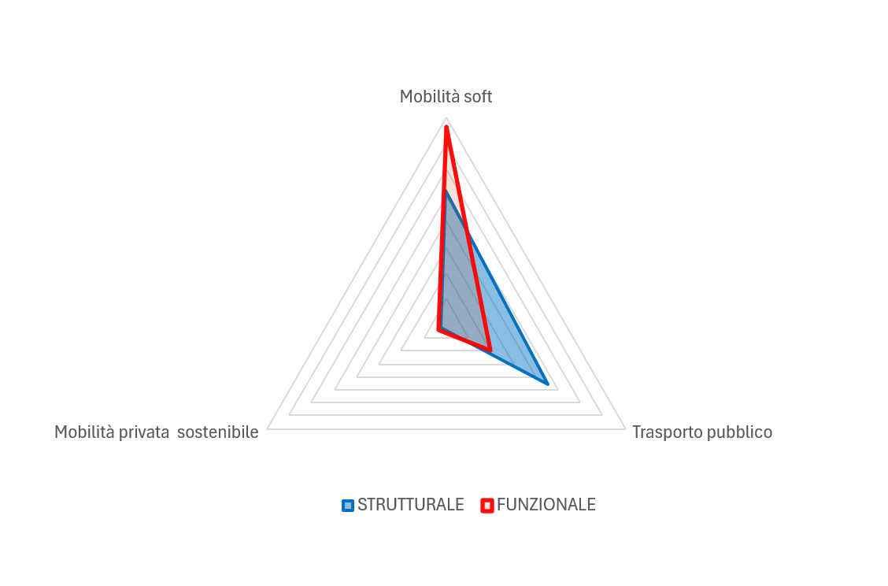

Calcolo del virtual share territoriale
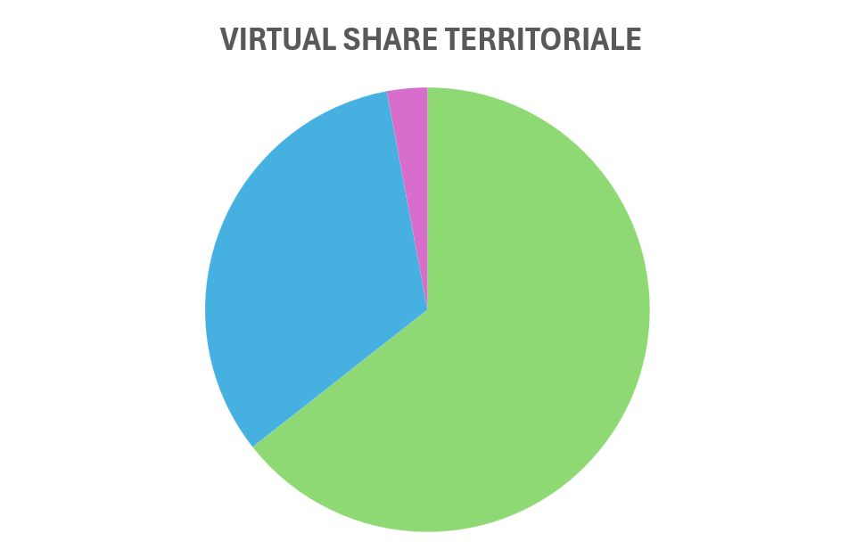
VIRTUAL SHARE  ORTA DI ATELLA, SUCCIVO e S. ARIPINO |  | Media STRUTTURALE  FUNZIONALE
Mobilità soft |  | 64,40
Trasporto pubblico |  | 32,67
Mobilità privata sostenibile |  | 2,93
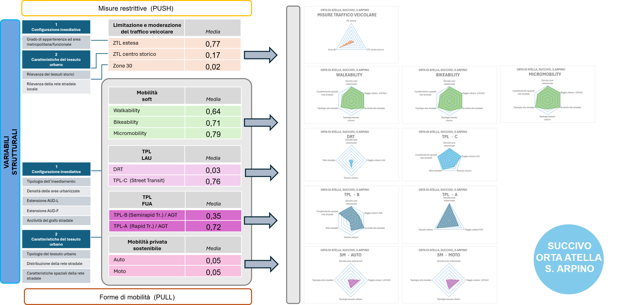

- Schema di sintesi Step 1 – Variabili spaziali
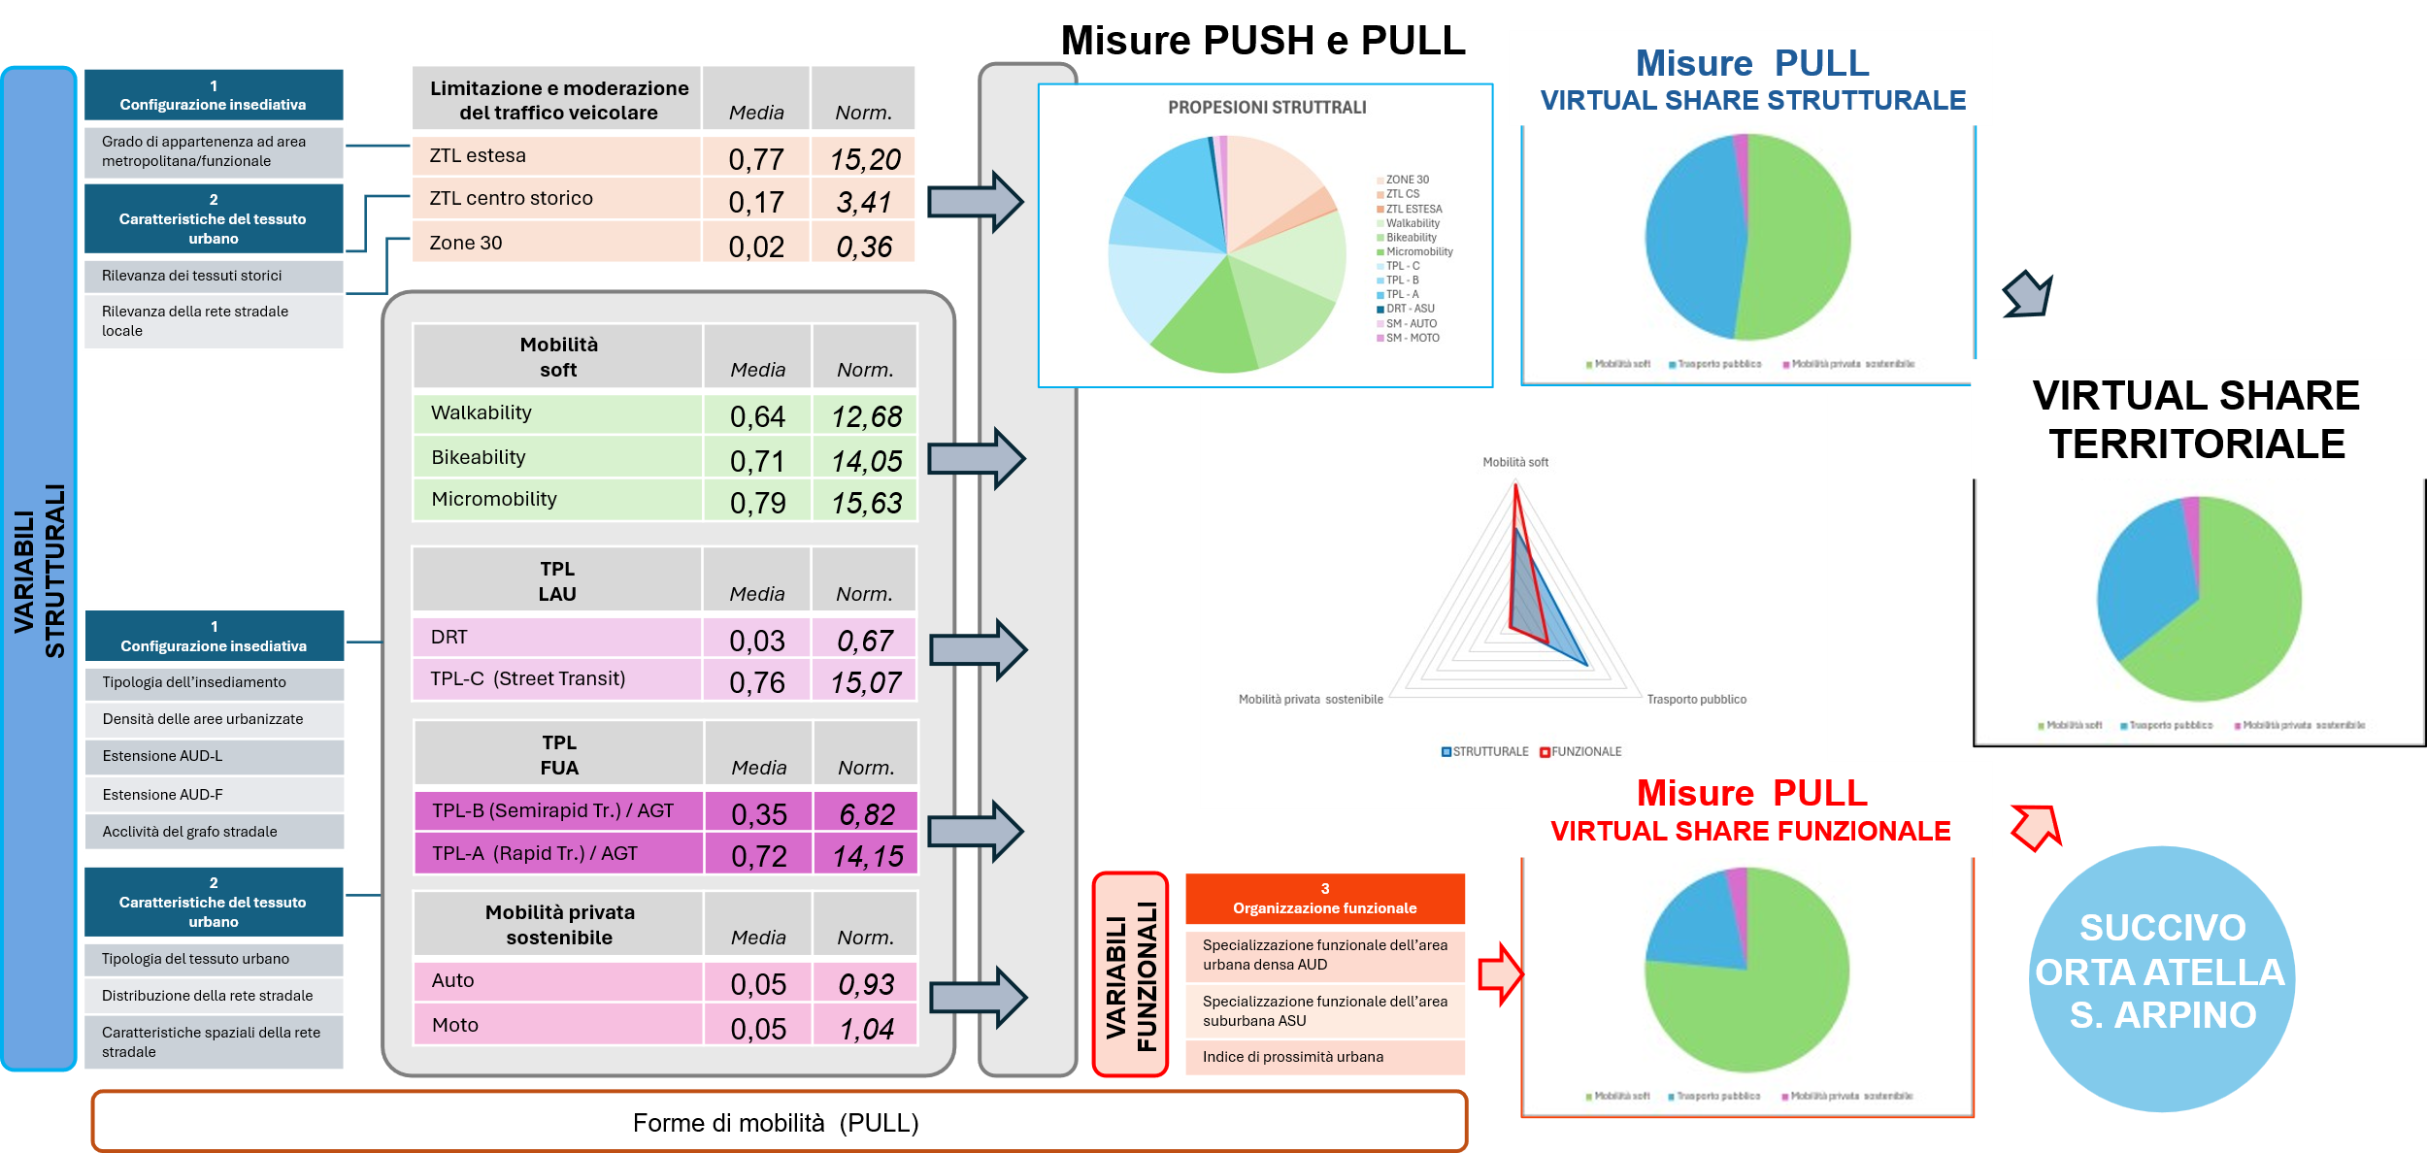

- Schema di sintesi Step 1 –Variabili spaziali e definizione del virtual share territoriale

Variabili demografiche

Struttura della popolazione per fasce di età

La seguente tabella riporta, per il cluster di comuni composto da Orta di Atella, Succivo e S.Arpino, la popolazione residente al 2023 e le sue proiezioni al 2050 per fasce di età quinquennali (0-4 anni, 5-9 anni, ..., 95+ anni), elaborate dall'ISTAT sulla base di dati demografici comunali. Per ogni fascia d’età è riportata la variazione percentuale demografica complessiva, evidenziando un trend nazionale di invecchiamento. Questo pattern riflette il calo della natalità e l'aumento della longevità, con una riduzione netta della popolazione in età lavorativa (15-59 anni) e un innalzamento delle fasce d’età sopra i 60 anni, particolarmente marcato nelle fasce over 80.
L'invecchiamento demografico inciderà profondamente sulle forme di mobilità urbana, alterando la domanda di spostamenti in base alle variate esigenze delle fasce d'età. Verosimilmente, si potrebbe prevedere una riduzione della soft mobility, così come l'uso dei mezzi privati diminuisce tra gli anziani per limiti fisici e dipendenza da assistenza, favorendo alternative condivise, mentre il trasporto pubblico locale potrebbe crescere in termini di domanda, con particolare attenzione per le esigenze flessibili degli over 75, che richiedono servizi più mirati e frequenti.

Fasce di età | Popolazione al 2023 | % Popolazione al 2023 | Popolazione al 2050 | Variazione demografica
0-4 | 2.666 | 5,2% | 2.041 | -23,4%
5-9 | 3.038 | 5,9% | 2.137 | -29,7%
10-14 | 3.520 | 6,9% | 2.162 | -38,6%
15-19 | 3.463 | 6,7% | 2.198 | -36,5%
20-24 | 3.141 | 6,1% | 2.319 | -26,2%
25-29 | 2.894 | 5,6% | 2.443 | -15,6%
30-34 | 3.433 | 6,7% | 2.638 | -23,2%
35-39 | 3.734 | 7,3% | 2.936 | -21,4%
40-44 | 4.166 | 8,1% | 3.065 | -26,4%
45-49 | 4.319 | 8,4% | 3.051 | -29,4%
50-54 | 3.789 | 7,4% | 2.898 | -23,5%
55-59 | 3.569 | 7,0% | 3.294 | -7,7%
60-64 | 2.924 | 5,7% | 3.485 | +19,2%
65-69 | 2.202 | 4,3% | 3.737 | +69,7%
70-74 | 1.698 | 3,3% | 3.768 | +121,9%
75-79 | 1.249 | 2,4% | 3.306 | +164,7%
80-84 | 818 | 1,6% | 2.542 | +210,8%
85-89 | 483 | 0,9% | 1.592 | +229,6%
90-94 | 178 | 0,3% | 627 | +252,2%
95 + | 37 | 0,1% | 188 | +408,1%
Totale | 51.321 | 100,0% | 50.427 | -1,74 %

Calcolo del virtual share demografico

Il virtual share demografico è ricavato dalla somma pesata delle varie fasce demografiche, espresse in percentuale rispetto al totale della popolazione. In particolare, come rappresentato nella seguente tabella, i marcatori in giallo definiscono un peso di 0,5 (ovvero un’incidenza sulla propensione del 50%) mentre quelli in verde un peso di 1 (incidenza sulla propensione del 100%):

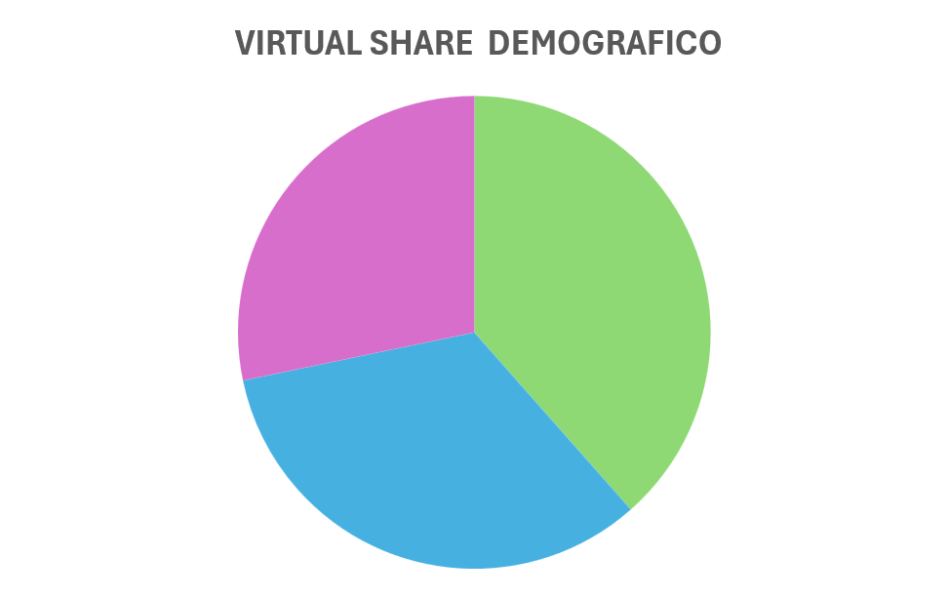

​
VIRTUAL SHARE DEMOGRAFICO
ORTA DI ATELLA, SUCCIVO e S. ARIPINO
Mobilità soft | 38,48 %
Trasporto pubblico | 33,25 %
Mobilità privata sostenibile | 28,27 %

Step 2 – Analisi dello stato attuale della mobilità urbana e del contesto socioeconomico

Variabili trasportistiche

Il caso studio costituito dai comuni di Orta di Atella, Succivo e Sant’Arpino presenta caratteristiche profondamente diverse rispetto agli altri contesti analizzati. Trattandosi di realtà comunali di piccole dimensioni, la mobilità sistematica è prevalentemente orientata verso l’esterno. Il numero complessivo di passeggeri giornalieri si attesta infatti su valori prossimi alle 20 mila unità, con una quota di spostamenti in uscita superiore al 50% del totale. Al contrario, i flussi in ingresso risultano marginali e si attestano intorno al 12%, evidenziando una limitata capacità attrattiva del territorio.
Con riferimento alla mobilità sistematica interna, i passeggeri*km giornalieri sono quasi 7 mila, un valore sostanzialmente coincidente con il numero complessivo dei passeggeri interni. Questo dato indica una lunghezza media degli spostamenti molto contenuta, pari a circa 1 km. Anche la distribuzione per classi di distanza si discosta nettamente da quella degli altri casi studio: quasi il 90% degli spostamenti ha una lunghezza inferiore a 2,5 km e la totalità degli spostamenti si colloca al di sotto dei 5 km.
Come già anticipato nella parte introduttiva, il servizio di trasporto collettivo in quest’area svolge prevalentemente una funzione di collegamento con i poli urbani vicini, prevalentemente Napoli, mentre i servizi di trasporto pubblico destinati alla mobilità interna risultano trascurabili.
Il numero medio di spostamenti sistematici pro-capite è molto basso, il più contenuto tra tutti i casi studio analizzati, con un valore pari a 0,13. Questo dato riflette una struttura demografica e funzionale in cui la popolazione più attiva si è spostata verso altri territori per motivi di lavoro o studio.
In un contesto di tali dimensioni, la modalità di trasporto prevalente è il trasporto pedonale, che rappresenta il 48,1% degli spostamenti sistematici. Il trasporto privato mantiene comunque un peso rilevante, con una quota complessiva del 42,6%, caratterizzata da una percentuale significativa di spostamenti di accompagnamento (26,4%). Il trasporto collettivo, come già evidenziato, risulta marginale (5,4%) ed è rappresentato quasi esclusivamente da autobus aziendali e scolastici (4%). In un territorio con distanze così ridotte, la bicicletta potrebbe costituire una modalità di trasporto particolarmente efficace, ma risulta attualmente utilizzata solo nel 3,2% dei casi, configurandosi come una delle principali leve di intervento per il miglioramento della mobilità locale.
Il tasso di motorizzazione normalizzato sui tre comuni è pari a circa 562 veicoli ogni 1000 abitanti, il più basso tra i quattro casi studio.
- Indicatori di domanda per il caso studio di Orta di Atella
pass giornalieri interni | 6.878
pass giornalieri interni esterni | 10.571
pass giornalieri esterni-interni | 2.394
passxkm giornalieri | 6.971
passxkm annui | 2.021.517
km:medi | 1,013
abitanti | 51.870
pass/abitanti | 0,13
- Distribuzione degli spostamenti interni per fasce di distanza
Fasce km | spostamenti | %
<2,5 | 6073 | 88,3%
2,5-5 | 805 | 11,7%
5-7,5 | 0 | 0,0%
7,5-10 | 0 | 0,0%
10-12,5 | 0 | 0,0%
12,5-15 | 0 | 0,0%
>15 | 0 | 0,0%
totale | 6878 | 100%
- Percentuali di ripartizione modale
treno | 0,4%
autobus urbano, filobus | 0,7%
corriera, autobus extra-urbano | 0,3%
autobus aziendale o scolastico | 4,0%
auto privata (come conducente) | 16,2%
auto privata (come passeggero) | 26,4%
motocicletta,ciclomotore,scooter | 0,5%
bicicletta | 3,2%
altro mezzo | 0,3%
a piedi | 48,1%

Calcolo del virtual share chilometrico

Il virtual share chilometrico è ricavato dalla somma pesata del numero degli spostamenti interni entro le fasce di distanza definite (vedi indicatore 1.3 – Estensione del raggio urbano) ed espressi in percentuale rispetto al totale del numero degli spostamenti interni. In particolare, come rappresentato nella seguente tabella, i marcatori in giallo definiscono un peso di 0,5 (ovvero un’incidenza sulla propensione del 50%) mentre quelli in verde un peso di 1 (incidenza sulla propensione del 100%):

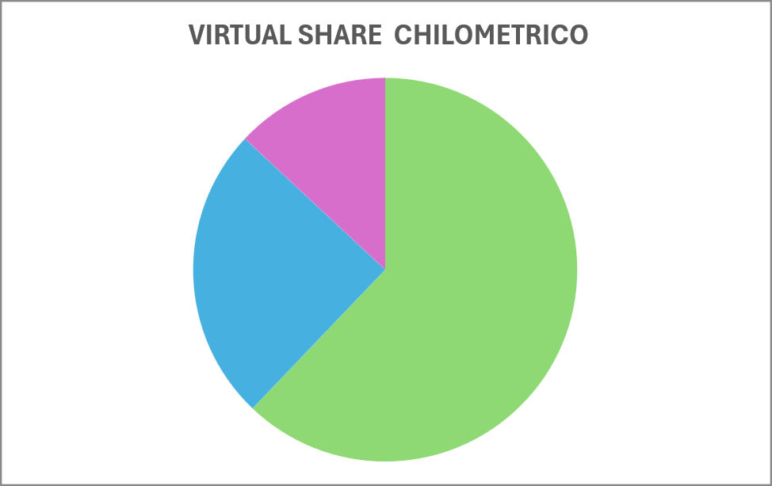

VIRTUAL SHARE CHILOMETRICO
ORTA DI ATELLA, SUCCIVO e S. ARIPINO
Mobilità soft | 62,13 %
Trasporto pubblico | 24,83 %
Mobilità privata sostenibile | 13,03 %

Variabili socioeconomiche

 | Affitto mensile | N. abitanti | N. contribuenti | Costo della vita mensile | Costo della vita annuale
ORTA DI ATELLA - Zona OMI B5 | 200 | 4804 | 2414,973334 | 1882,8244 | 22593,893
ORTA DI ATELLA - Zona OMI D3 | 200 | 3692 | 1855,970347 | 1882,8244 | 22593,893
SANT'ARPINO - Zona OMI B3 | 200 | 1095 | 550,4570775 | 1882,8244 | 22593,893
SUCCIVO - Zona OMI B3 | 200 | 1368 | 687,6943215 | 1882,8244 | 22593,893
ORTA DI ATELLA - Zona OMI B6 | 248 | 19045 | 9573,931544 | 1930,8244 | 23169,893
SANT'ARPINO - Zona OMI D1 | 248 | 13609 | 6841,251477 | 1930,8244 | 23169,893
SUCCIVO - Zona OMI B4 | 256 | 3600 | 1809,721899 | 1938,8244 | 23265,893

minore o uguale a 0 euro | 0 - 10.000 euro | 10.000 - 15.000 euro | 15.000 - 26.000 euro | 26.000 - 55.000 euro | 55.000 - 75.000 euro | 75.000 - 120.000 euro | 120.000 euro e più | Numero abitanti fittizi con affordability | Rapporto affordability
0 | 2414,97 | 0 | 0 | 0 | 0 | 0 | 0 |  | 36%
0 | 1855,97 | 0 | 0 | 0 | 0 | 0 | 0
0 | 550,46 | 0 | 0 | 0 | 0 | 0 | 0
0 | 687,69 | 0 | 0 | 0 | 0 | 0 | 0
0 | 3701,90 | 3446 | 2426,03 | 0 | 0 | 0 | 0
0 | 0 | 0 | 4315,97 | 2525,28 | 0 | 0 | 0 | 6841,25
0 | 0 | 0 | 0 | 1478,72 | 167 | 125 | 39 | 1809,72

Il valore risultante è il 36%, corrispondente alla percentuale di contribuenti in grado di accedere economicamente all’elettrico.

Sintesi dei risultati
L’aggregazione di comuni Orta di Atella-Succivo-Sant’Arpino fa parte della più vasta conurbazione Napoli-Caserta, occupando una superficie marginale (1,1%) dell’area urbanizzata della FUA partenopea (il doppio – 2,2% - se calcoliamo la percentuale sulle relative AUD), cui corrisponde l’1,9% della popolazione residente. Nell’insieme, i tre comuni formano un continnum, presentandosi di fatto come un unico sistema di tipo monocentrico compatto, con il 95% dell’urbanizzato (che occupa un terzo del territorio dei tre comuni, completamente pianeggiante) a formare un’unica AUD, ricadente pressoché integralmente (97,4%) entro un raggio di 2,5 km. Rispetto alla classificazione dei tessuti proposta (ripresa da Newman et al. (2016)), vi è una sostanziale equivalenza fra tessuti “walking” (35,8%) e tessuti “transit” (35,4%) e fra tessuti conformati all’uso dell’auto (“automobile city”) in AUD (14%) e in ASU (14,7%). La distribuzione dei servizi di base evidenzia la marcata dipendenza di questa area urbana dai centri principali a livello provinciale e di FUA, espressa dagli indici di prossimità: solo l’1,6% dell’AUD ha un’accessibilità “ottimale” e il 10,8% “alta” a servizi di vicinato, mentre per il 50,3% è “bassa”. La presenza di poli attrattori è parimenti modesta, equamente distribuita in termini percentuali fra AUD (3,2%) e ASU (3,8%).
Il confronto tra le propensioni strutturali e funzionali evidenzia disparità soprattutto nel bilanciamento fra mobilità soft (52,27% e 76,53%) e trasporto pubblico (45,30% e 20,03%). La media, espressa dal Virtual share territoriale, restituisce comunque, per gli spostamenti interni, un’altissima propensione alla mobilità soft (64,40%) e una bassissima propensione alla mobilità individuale motorizzata (2,93%). Le caratteristiche della rete stradale (con il 77% del grafo in AUD classificato come viabilità locale e quindi assoggettabile a Zona 30) contribuiscono a “pesare” per il 19% il possibile ruolo delle misure push nelle strategie di riequilibrio modale.
Quanto all’indicatore di “propensione” demografico, la distribuzione della popolazione per fasce di età evidenzia un caso anomalo rispetto agli altri casi studio, con una percentuale di “over 60” limitata al 18,60%: un aspetto che “premia”, nel conteggio del “Virtual share demografico” la mobilità soft (38,48%), seguita dal TPL (33,25%) e dalla mobilità individuale motorizzata (28,27%).
Con una percentuale dell’88% degli spostamenti contenuti entro un raggio urbano ≤ 2,5%, infine, il “virtual share chilometrico” - ricavato dall’analisi degli spostamenti sistematici quotidiani per fasce di distanze in relazione alla “pertinenza”, per ciascuna fascia, dei modi più sostenibili per coprirli – riconosce a sua volta alla mobilità soft un ruolo potenzialmente preponderante nella mobilità locale (62,13%), con il TPL attestato sul 24,83% e la mobilità individuale meccanizzata sul 13,03%.

Catania

Step 1 Valutazione delle propensioni degli insediamenti alle azioni di mobilità sostenibile – variabili spaziali e demografiche

Variabili spaziali

Di seguito vengono riportate le sintesi delle analisi e degli indicatori relativi alle variabili spaziali le cui descrizioni sono rimandate al paragrafo 4.6.6.1.
Nel caso del comune di Catania, alcuni indicatori (1.1, 1.3 e 1.5) considerano anche l’appartenenza dell’ambito locale LAU rispetto alla sua area funzionale/metropolitana FUA. Catania costituisce il centro principale della FUA di Catania (codice IT04F2), estesa su parte della provincia etnea. L'ambito LAU locale si colloca interamente all'interno di questa FUA, fungendo da polo attrattore per i comuni limitrofi. I flussi pendolari confermano una forte integrazione funzionale senza sovrapposizioni esterne rilevanti.

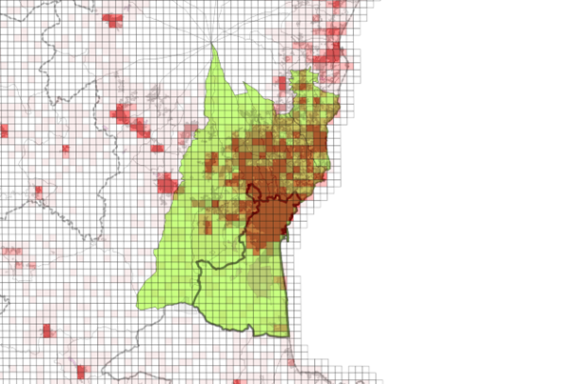
- Densità della popolazione per km² In evidenza il confine amministrativo dell’ambito locale (LUA) e, in verde, l’ambito funzionale/metropolitano (FUA) di appartenenza. Elaborazione con griglia ISTAT di 1 km²

Tipologia dell’insediamento

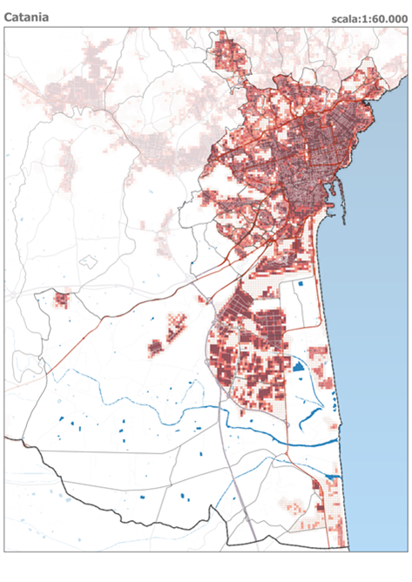
Indice di impermeabilità

Torino
n° di celle (1 cella = 1 ha)  selezione delle celle con indice di impermeabilità >30% |  |  |  |  | indicatori derivati |  |  | Indicatore 1.1
area urbanizzata | area poligono maggiore | area poligoni rimanenti | n° poligoni rimanenti | perimetro aree urbanizzate | LCPI (%) | RMPS (ha) | ED (m/ha) | TIPOLOGIA INSEDIAMENTO
7.944 | 7.674 | 270 | 10 | 287.190 | 97 | 27 | 36 | Monocentrica compatta

Densità delle aree urbanizzate
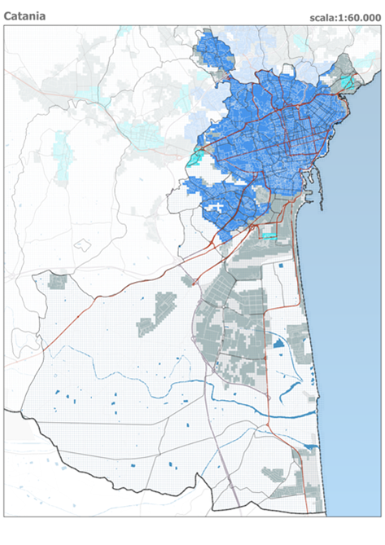
Classificazione delle aree urbanizzate

Torino
% estensione |  |  | % popolazione |  |  | densità abitanti / ha |  | Indicatore 1.2
AUDc | AUDd | ASU | AUDc | AUDd | ASU | densità AUD | densità  AU | 1.2.a | 1.2.b
50,1% | 1,7% | 48,2% | 93,6% | 1,8% | 4,6% | 89,91 | 49,73 | 0,94 | 0,06

Caratteristiche delle aree urbanizzate |  |  |  | Relazioni con la FUA di appartenenza
% estensione |  |  | % pop. | % estensione |  | % popolazione
AUD-L / AU-L | AUDd / AUDc | AU /AR | AUD-L / AU-L | AU-L /  AU-F | AUD-L / AUD-F | AU-L /  AU-F | AUD-L / AUD-F | AUD-L / AU-F
51,8 | 3,3 | 33 | 95,4 | 34,0 | 49,1 | 48,4 | 60,0 | 46,2

Caratteristiche ambito locale (LAU) e funzionale (FUA)
estensione aree urbanizzate (1 cella = 1 ha) |  |  |  |  | popolazione residente
AU-L | AUD-L | AUDc-L | AUDd-L | ASU-L | area analisi | AU-L | AUDc-L | AUDd-L | ASU-L
6.149 | 3.183 | 3.081 | 102 | 2.966 | 307.427 | 305.787 | 286.168 | 5.554 | 14.065
AU-F | AUD-F | AUDc-F | AUDd-F | ASU-F | area analisi | AU-F | AUDc-F | AUDd-F | ASU-F
18.097 | 6.486 | 3.884 | 2.512 | 11.585 | 643.875 | 632.088 | 344.167 | 141.877 | 150.021

Estensione dell’area urbana

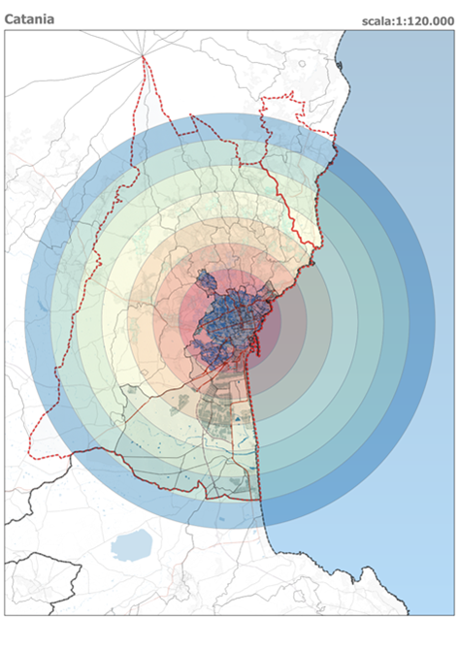
Raggio di estensione

Torino
Indicatore 1.3
AUD L |  |  |  | AUD (L+F) |  | ASU L | AU L
Mobilità soft |  |  | Trasporto pubblico |  |  |  | Mobilità privata sostenibile
Walkability | Bikeability | Micromob. | TPL C | TPL B | TPL A | DRT | AUTO | MOTO
0,77 | 0,99 | 1,00 | 1,00 | 0,44 | 0,01 | 0,81 | 0,65 | 0,25

% estensione celle AUD L per raggi di distanza (ambito locale)
0 - 2.5 km | 2.5 - 5 km | 5 - 7.5 km | 7.5 – 10 km | 10 – 12.5 km | >15 km
54,4% | 44,5% | 1,2% | 0,0% | 0,0% | 0,0%
% estensione celle AU (L+F) per raggi di distanza (ambito locale e funzionale)
0 - 2.5 km | 2.5 - 5 km | 5 - 7.5 km | 7.5 – 10 km | 10 – 12.5 km | >15 km
10,7% | 20,6% | 18,7% | 25,4% | 19,2% | 5,4%

Acclività del grafo stradale

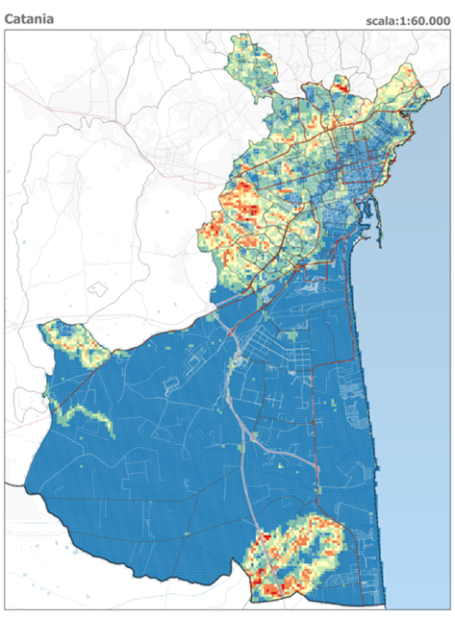
Classi di pendenza

Torino
Indicatore 1.4
Mobilità soft |  |  | Trasporto pubblico |  |  |  | Mobilità privata sostenibile
Walkability | Bikeability | Micromob. | TPL C | TPL B | TPL A | DRT | AUTO | MOTO
0,78 | 0,59 | 0,83 | n.r. | 0,78 | n.r. | n.r. | n.r. | n.r.

Strade principali, secondarie e locali in AUD (Km)
da 0 a 2% | da 2 a 4% | da 4 a 6% | da 6 a 8% | da 8 a 10% | da 10 a 15% | >15%
276,8 | 165,6 | 87,4 | 43,5 | 21,1 | 18,3 | 5,9
44,7% | 26,8% | 14,1% | 7,0% | 3,4% | 3,0% | 1,0%

Strade principali, secondarie e locali in ASU (Km)
da 0 a 2% | da 2 a 4% | da 4 a 6% | da 6 a 8% | da 8 a 10% | da 10 a 15% | >15%
160,9 | 18,5 | 9,5 | 5,9 | 3,2 | 3,6 | 1,1
26,0% | 3,0% | 1,5% | 1,0% | 0,5% | 0,6% | 0,2%

Tipologia dei tessuti urbani

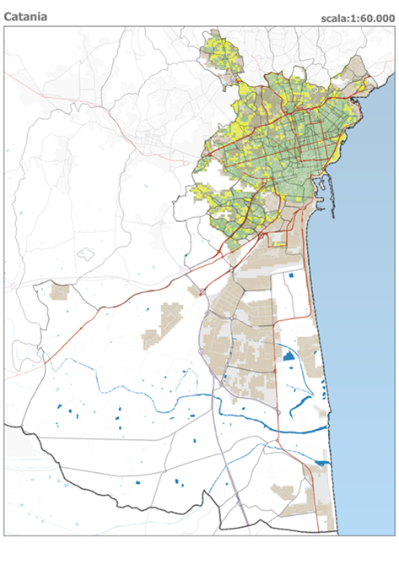
Classificazione dei tessuti urbani
Torino
Indicatore 2.1
Mobilità soft |  |  | Trasporto pubblico |  |  |  | Mobilità privata sostenibile
Walkability | Bikeability | Micromob. | TPL C | TPL B | TPL A | DRT | AUTO | MOTO
0,36 | 0,39 | 0,35 | 0,35 | 0,38 | 0,52 | 0,67 | 0,67 | 0,58

Distribuzione dei tessuti urbani
Walking city | Transit city | Automobile city AUD | Automobile city ASU
26,6% | 12,5% | 12,7% | 48,2%
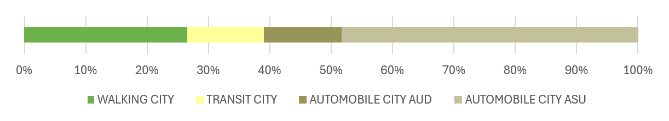

Tipologia della rete stradale

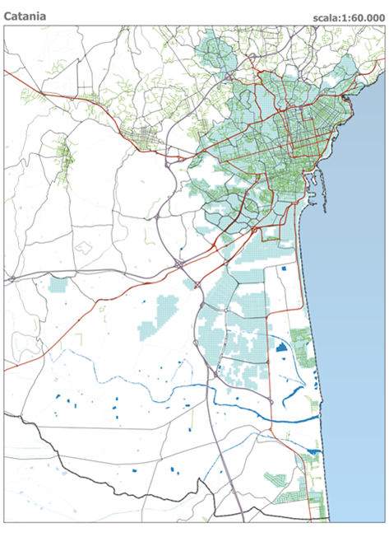
Classificazione della rete stradale

Torino
Indicatore 2.2
Mobilità soft |  |  | Trasporto pubblico |  |  |  | Mobilità privata sostenibile
Walkability | Bikeability | Micromob. | TPL C | TPL B | TPL A | DRT | AUTO | MOTO
0,57 | 0,82 | 0,89 | 0,72 | 0,29 | 0,33 | 0,37 | 0,37 | 0,47

Distribuzione percentuale della rete stradale sul totale della AU L
Strade locali AUD | Strade principali della Walking city | Strade secondarie della Walking city | Strade principali Transit city | Strade secondarie Transit city
46,5% | 4,6% | 10,9% | 1,9% | 4,4%
Strade principali Automobile city AUD | Strade secondarie Automobile city AUD | Strade principali Automobile city ASU | Strade secondarie Automobile city ASU | Strade locali  ASU
3,4% | 4,2% | 3,9% | 4,2% | 16,1%

Configurazione della rete stradale

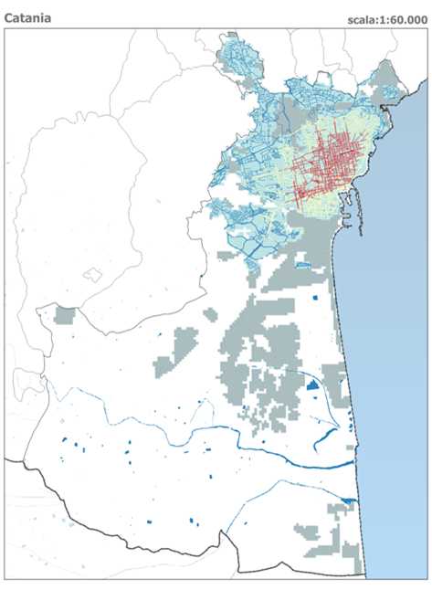
Indice di integrazione del grafo stradale
(mappa tematica relativa alla Walkability)

Torino
Indicatore 2.3
Mobilità soft |  |  | Trasporto pubblico |  |  |  | Mobilità privata sostenibile
Walkability | Bikeability | Micromob. | TPL C | TPL B | TPL A | DRT | AUTO | MOTO
0,37 | 0,69 | 0,89 | 0,86 | 0,95 | n.r. | n.r. | n.r. | n.r.

MOBILITA' SOFT - INTEGRATION su rete stradale (no rete primaria)
Walkability (r=2,5km) |  |  | Bikeability (r=5 km) |  |  | Micomobility (r=7,5 km)
bassa | media | alta | bassa | media | alta | bassa | media | alta
46,6% | 33,2% | 20,2% | 12,0% | 38,9% | 49,1% | 0,2% | 20,7% | 79,0%

TPL - INTEGRATION su rete principale e secondaria
TPL C (r=7,5km) |  |  | TPL B (r=12,5 km)
bassa | media | alta | bassa | media | alta
3,0% | 22,5% | 74,5% | 0,6% | 9,2% | 90,2%

Indice di prossimità

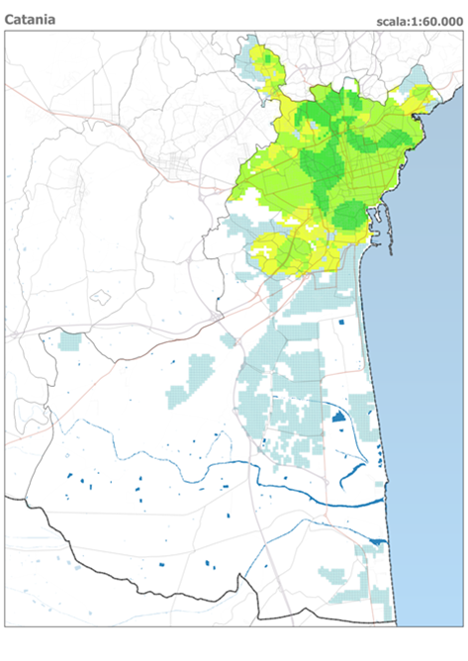
Indice di prossimità

Torino
Indicatore 3.1
Mobilità soft
0,41

% copertura servizi di base sul totale delle celle AU L
basso | medio | alto | ottimale
44,6% | 14,1% | 29,0% | 12,2%

% copertura servizi di base sul totale delle celle AUD L
basso | medio | alto | ottimale
11,0% | 18,9% | 49,5% | 20,6%

popolazione coperta dai servizi di base sul totale delle celle AU L
popolazione (n°) |  | popolazione (%)
alto | ottimale | alto | ottimale
145.885 | 81.652 | 47,7% | 26,7%

Poli specializzati (AUD/ASU)

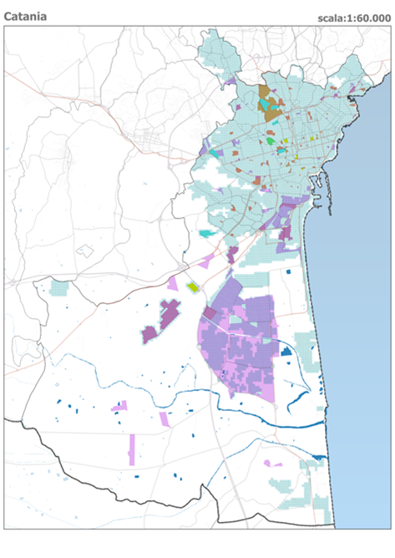
Distribuzione degli attrattori

Torino
Indicatori 3.2 e 3.3
Trasporto pubblico | Mobilità privata sostenibile
0,23 | 0,16

% copertura servizi di base sul totale delle celle AU L
Estensione attrattori |  | % copertura attrattori
AUD | ASU | % su totale AUD | % su totale ASU
414 | 891 | 13,0% | 33,4%

Rapporto tra azioni Push e Pull
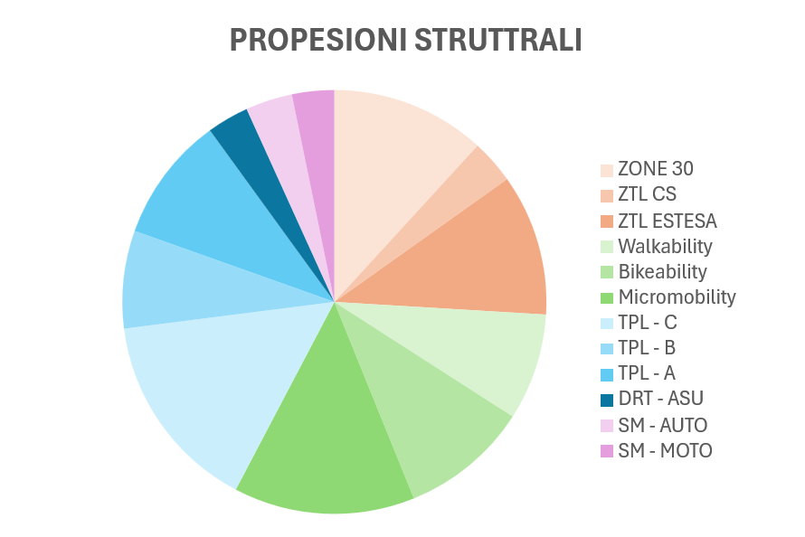 | 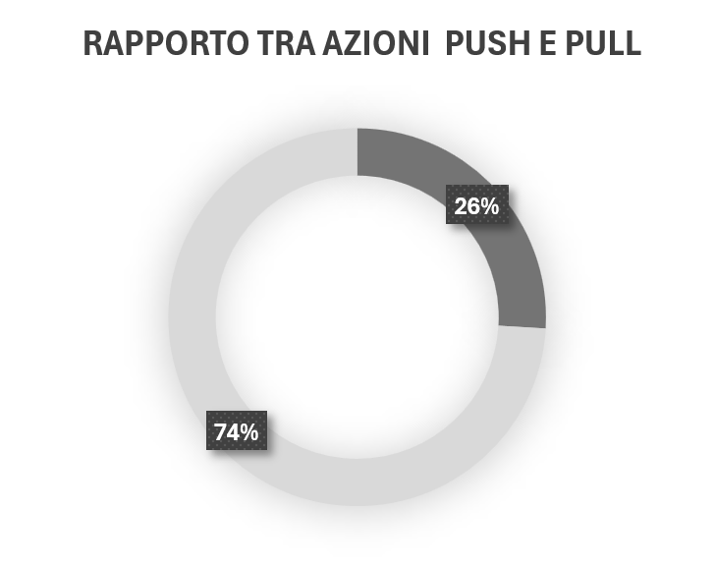

CATANIA | Media prodotti  1 e 2 | normalizzazione valori |  | Rapporto tra azioni  PUSH e PULL
ZONE 30 | 0,47 | 11,79 |  | PUSH | 26,0%
ZTL CS | 0,13 | 3,36 |  | PUSH | 26,0%
ZTL ESTESA | 0,43 | 10,80 |  | PUSH | 26,0%
Walkability | 0,32 | 8,13 |  | PULL | 74,0%
Bikeability | 0,39 | 9,79 |  | PULL | 74,0%
Micromobility | 0,55 | 13,83 |  | PULL | 74,0%
TPL - C | 0,60 | 15,28 |  | PULL | 74,0%
TPL - B | 0,29 | 7,46 |  | PULL | 74,0%
TPL - A | 0,38 | 9,57 |  | PULL | 74,0%
DRT - ASU | 0,13 | 3,21 |  | PULL | 74,0%
SM - AUTO | 0,14 | 3,56 |  | PULL | 74,0%
SM - MOTO | 0,13 | 3,22 |  | PULL | 74,0%

Calcolo dei virtual share strutturale e funzionale
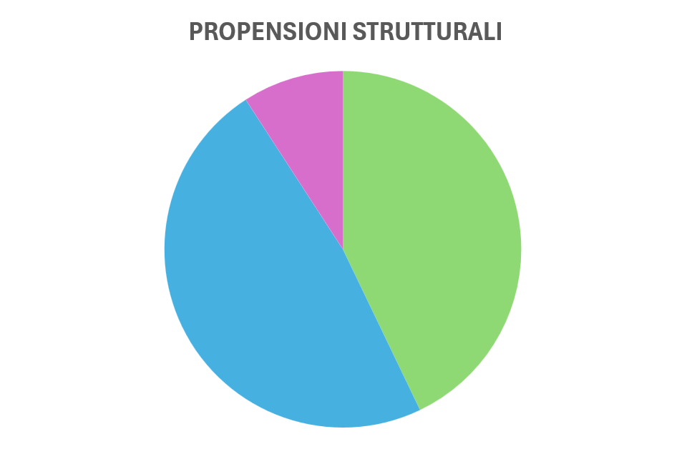 | 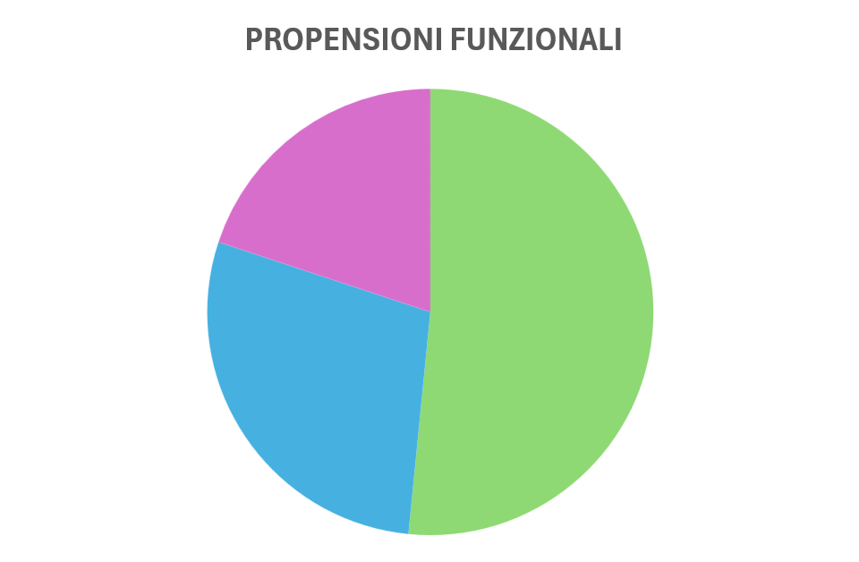

VIRTUAL SHARE  TORINO | STRUTTURALE | FUNZIONALE
Mobilità soft | 42,88 | 51,57
Trasporto pubblico | 47,96 | 28,51
Mobilità privata sostenibile | 9,16 | 19,92
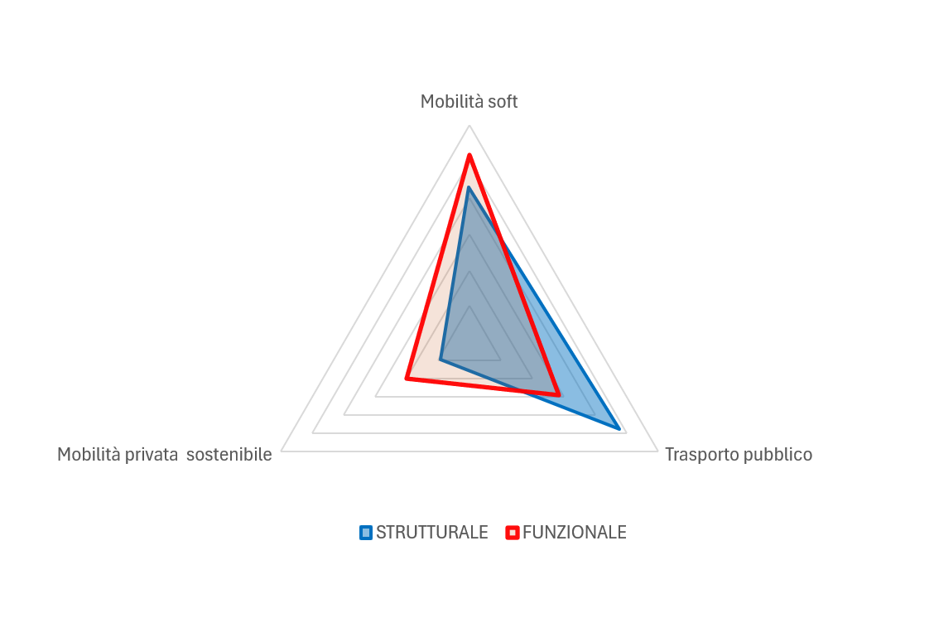
Calcolo del virtual share territoriale

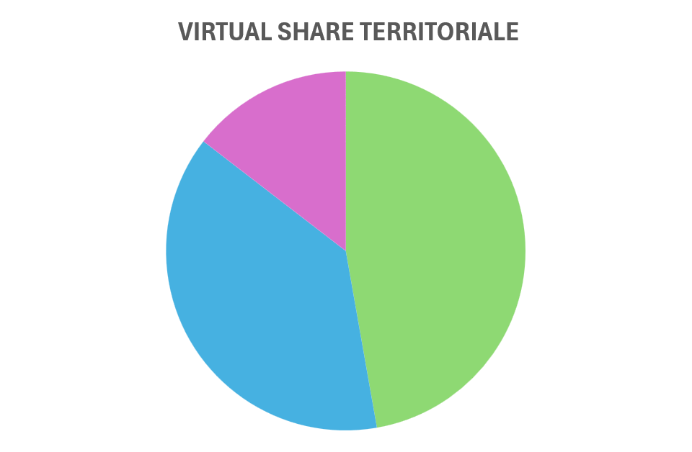

VIRTUAL SHARE  CATANIA |  | Media STRUTTURALE  FUNZIONALE
Mobilità soft |  | 47,22
Trasporto pubblico |  | 38,24
Mobilità privata sostenibile |  | 14,54
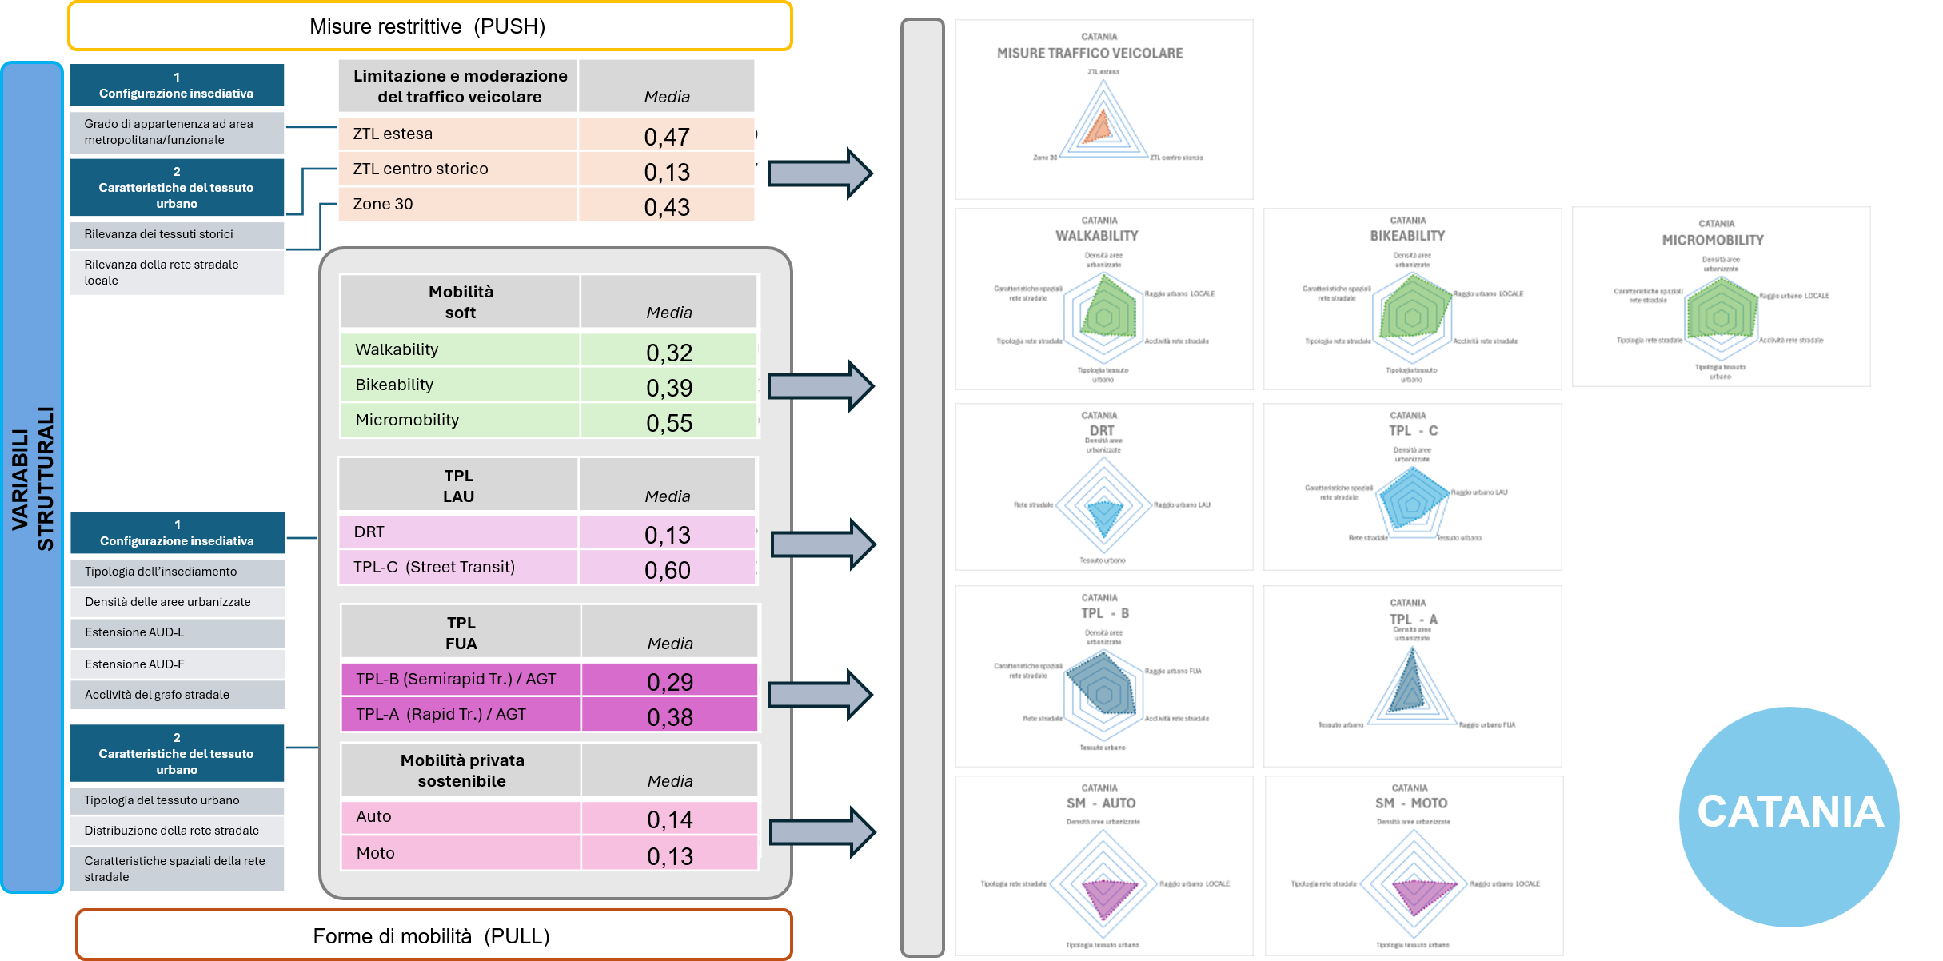

- Schema di sintesi Step 1 – Variabili spaziali
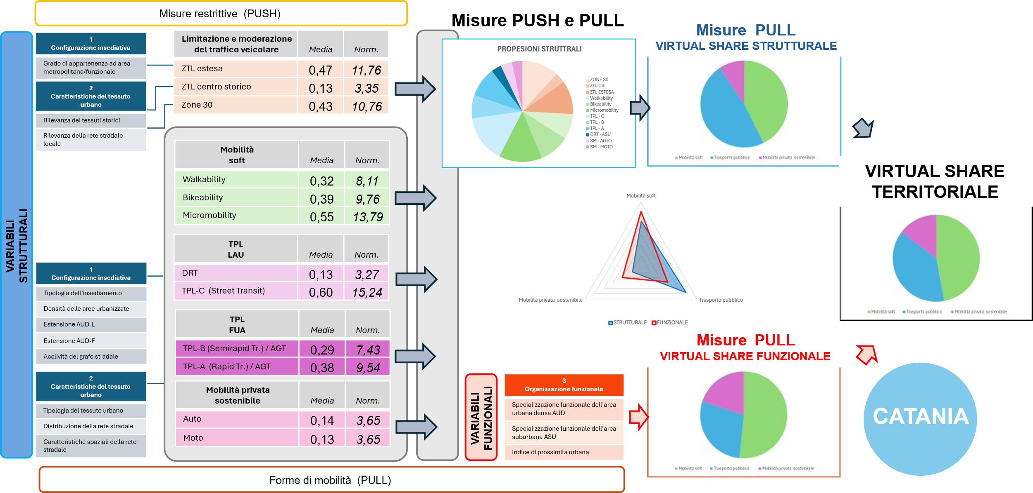

- Schema di sintesi Step 1 –Variabili spaziali e definizione del virtual share territoriale

Variabili demografiche

Struttura della popolazione per fasce di età

La seguente tabella riporta, per il comune di Catania, la popolazione residente al 2023 e le sue proiezioni al 2050 per fasce di età quinquennali (0-4 anni, 5-9 anni, ..., 95+ anni), elaborate dall'ISTAT sulla base di dati demografici comunali. Per ogni fascia d’età è riportata la variazione percentuale demografica complessiva, evidenziando un trend nazionale di invecchiamento. Questo pattern riflette il calo della natalità e l'aumento della longevità, con una riduzione netta della popolazione in età lavorativa (15-69 anni,) e un innalzamento delle fasce d’età sopra i 70 anni.
L'invecchiamento demografico inciderà profondamente sulle forme di mobilità urbana, alterando la domanda di spostamenti in base alle variate esigenze delle fasce d'età. Verosimilmente, si potrebbe prevedere una riduzione della soft mobility, così come l'uso dei mezzi privati diminuisce tra gli anziani per limiti fisici e dipendenza da assistenza, favorendo alternative condivise, mentre il trasporto pubblico locale potrebbe crescere in termini di domanda, con particolare attenzione per le esigenze flessibili degli over 75, che richiedono servizi più mirati e frequenti.

Fasce di età | Popolazione al 2023 | % Popolazione al 2023 | Popolazione al 2050 | Variazione demografica
0-4 | 12.610 | 4,2% | 9.752 | -22,7%
5-9 | 13.933 | 4,7% | 10.264 | -26,3%
10-14 | 14.319 | 4,8% | 10.660 | -25,6%
15-19 | 15.684 | 5,3% | 11.064 | -29,5%
20-24 | 15.711 | 5,3% | 11.458 | -27,1%
25-29 | 15.983 | 5,4% | 11.990 | -25,0%
30-34 | 17.569 | 5,9% | 12.801 | -27,1%
35-39 | 17.792 | 6,0% | 13.436 | -24,5%
40-44 | 18.597 | 6,2% | 14.445 | -22,3%
45-49 | 21.298 | 7,1% | 14.589 | -31,5%
50-54 | 22.441 | 7,5% | 14.748 | -34,3%
55-59 | 22.634 | 7,6% | 16.415 | -27,5%
60-64 | 20.954 | 7,0% | 16.903 | -19,3%
65-69 | 18.746 | 6,3% | 17.269 | -7,9%
70-74 | 16.176 | 5,4% | 18.267 | +12,9%
75-79 | 14.007 | 4,7% | 18.249 | +30,3%
80-84 | 9.951 | 3,3% | 15.379 | +54,5%
85-89 | 6.422 | 2,2% | 10.368 | +61,4%
90-94 | 3.030 | 1,0% | 4.690 | +54,8%
95 + | 823 | 0,3% | 1.557 | +89,2%
Totale | 298.680 | 100,0% | 254.304 | -14,86%

Calcolo del virtual share demografico

Il virtual share demografico è ricavato dalla somma pesata delle varie fasce demografiche, espresse in percentuale rispetto al totale della popolazione. In particolare, come rappresentato nella seguente tabella, i marcatori in giallo definiscono un peso di 0,5 (ovvero un’incidenza sulla propensione del 50%) mentre quelli in verde un peso di 1 (incidenza sulla propensione del 100%):

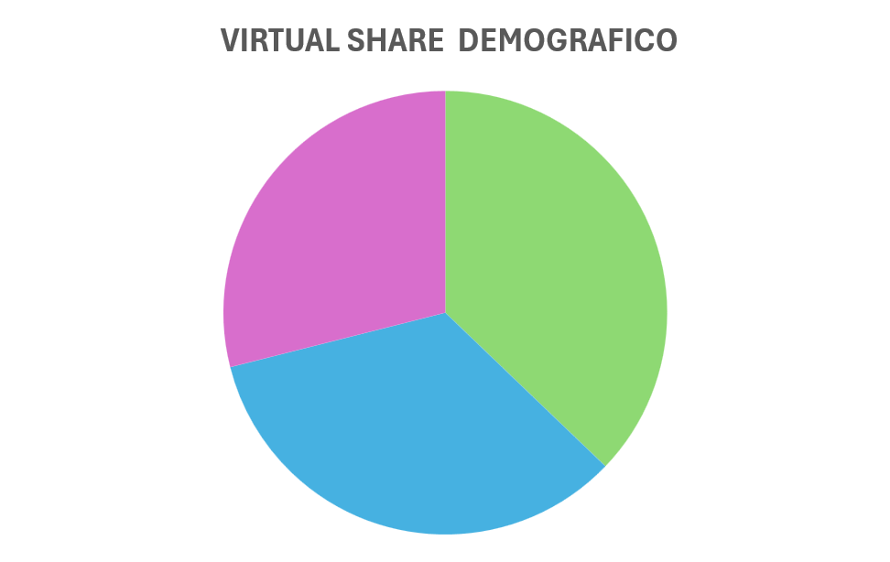

​
VIRTUAL SHARE DEMOGRAFICO
CATANIA
Mobilità soft | 37,17 %
Trasporto pubblico | 33,89 %
Mobilità privata sostenibile | 28,95 %

Step 2 – Analisi dello stato attuale della mobilità urbana e del contesto socioeconomico

Variabili trasportistiche

La città di Catania registra circa 178,8 mila passeggeri giornalieri per la mobilità sistematica e, analogamente a quanto osservato per Siena, presenta un fortissimo livello di integrazione con il proprio hinterland. Quasi la metà degli spostamenti complessivi è infatti riconducibile a flussi di pendolarismo in ingresso verso la città, mentre la mobilità in uscita risulta decisamente più contenuta, rappresentando il 7,5% del totale.
Con riferimento alla mobilità sistematica interna, i passeggeri*km giornalieri ammontano a circa 75 mila, un valore sostanzialmente analogo a quello rilevato per Siena, ma a fronte di un numero di passeggeri giornalieri nettamente superiore. Questo rapporto evidenzia una lunghezza media degli spostamenti particolarmente ridotta, pari a 0,92 km, sensibilmente inferiore rispetto al caso studio di Siena.
Coerentemente con questo dato, anche la distribuzione degli spostamenti per classi di distanza mostra una marcata prevalenza di tragitti di breve raggio: il 50,2% degli spostamenti copre una distanza inferiore ai 2,5 km e quasi l’80% si colloca al di sotto dei 5 km.
Per quanto riguarda l’offerta di trasporto pubblico locale, i bus*km annui erogati all’interno del comune di Catania, secondo i dati dell’Osservatorio del Ministero, superano i 7 milioni. Rapportando tale valore ai passeggeri*km annui, si ottiene un indicatore di offerta normalizzata pari a 0,32, il più elevato tra tutti i casi studio analizzati. In termini operativi, ciò equivale alla disponibilità di un bus*km ogni 3 passeggeri*km.
A fronte di questo valore particolarmente elevato, l’indicatore dei bus*km pro-capite assume invece il valore più basso tra le tre città analizzate, pari a 23,6. Questa apparente discrepanza è spiegabile considerando la specifica struttura della domanda di mobilità di Catania, caratterizzata sia da un basso numero medio di spostamenti giornalieri per abitante (0,27, il valore minimo tra le tre città considerate), sia da una lunghezza media degli spostamenti molto contenuta (0,92 km). Di conseguenza, gli abitanti di Catania generano complessivamente un numero ridotto di passeggeri*km; ciò comporta che, anche a fronte di un’offerta pro capite non particolarmente elevata, il rapporto tra bus*km e passeggeri*km risulti molto alto.
Dal punto di vista della ripartizione modale, l’autovettura privata rappresenta la modalità di trasporto prevalente per gli spostamenti sistematici, con una quota del 54,6%. Considerando anche le due ruote, pari al 9,9%, il trasporto privato raggiunge complessivamente il 64,5% degli spostamenti. Il trasporto collettivo si attesta invece su una quota del 10,6%, mentre la mobilità pedonale rappresenta il 24,3% del totale.
Il tasso di motorizzazione è pari a circa 788 veicoli ogni 1000 abitanti, il più alto tra i quattro casi studio.
- Indicatori di domanda e di offerta per il caso studio di Catania
pass giornalieri interni | 81.859
pass giornalieri interni esterni | 13.420
pass giornalieri esterni-interni | 83.521
passxkm giornalieri | 74.927
passxkm annui | 21.728.806
km:medi | 0,92
bus*km annui | 7.051.507
passxkm/veicxkm | 3,08
veicxkm/passxkm | 0,32
abitanti | 298.762
veicxkm/abitanti | 23,60
pass/abitanti | 0,27

- Distribuzione degli spostamenti interni per fasce di distanza
Fasce | spostamenti | %
<2,5 | 41.061 | 50,2%
2,5-5 | 24.234 | 29,6%
5-7,5 | 10.104 | 12,3%
7,5-10 | 3.495 | 4,3%
10-12,5 | 1.272 | 1,6%
12,5-15 | 809 | 1,0%
>15 | 884 | 1,1%
totale | 81.859 | 100%

- Percentuali di ripartizione modale
treno | 0,0%
autobus urbano, filobus | 8,8%
corriera, autobus extra-urbano | 0,1%
autobus aziendale o scolastico | 1,7%
auto privata (come conducente) | 32,9%
auto privata (come passeggero) | 21,7%
motocicletta,ciclomotore,scooter | 9,9%
bicicletta | 0,4%
altro mezzo | 0,1%
a piedi | 24,3%

Calcolo del virtual share chilometrico
Il virtual share chilometrico è ricavato dalla somma pesata del numero degli spostamenti interni entro le fasce di distanza definite (vedi indicatore 1.3 – Estensione del raggio urbano) ed espressi in percentuale rispetto al totale del numero degli spostamenti interni. In particolare, come rappresentato nella seguente tabella, i marcatori in giallo definiscono un peso di 0,5 (ovvero un’incidenza sulla propensione del 50%) mentre quelli in verde un peso di 1 (incidenza sulla propensione del 100%):

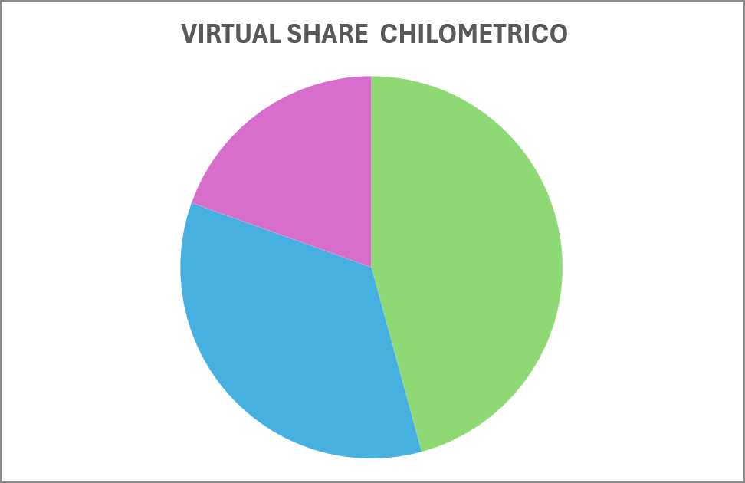

VIRTUAL SHARE CHILOMETRICO
CATANIA
Mobilità soft | 45,76 %
Trasporto pubblico | 34,71 %
Mobilità privata sostenibile | 19,53 %

Variabili socioeconomiche

Il calcolo dell’affordability è stato condotto raffrontando, per ogni microzona OMI, il reddito per fasce di contribuenti con il costo della vita annuo, e conteggiando il numero di abitanti che verificano la condizione di compatibilità con il costo di acquisizione di un veicolo sostenibile.

 | Area | Centro | Affitto mensile | N. abitanti | N. contribuenti | Costo della vita mensile | Costo della vita annuale
E4 | E | Periferia | 175 | 3983 | 2082,053114 | 2044,3343 | 24532,011
D1 | D | Periferia | 292,5373 | 3418 | 1786,707894 | 2161,8716 | 25942,459
E2 | E | Periferia | 334,3284 | 16652 | 8704,581585 | 2203,6626 | 26443,951
E3 | E | Periferia | 334,3284 | 33155 | 17331,27567 | 2203,6626 | 26443,951
E7 | E | Periferia | 334,3284 | 13270 | 6936,692147 | 2203,6626 | 26443,951
D7 | D | Periferia | 367,7612 | 10255 | 5360,646418 | 2237,0955 | 26845,145
D5 | D | Periferia | 376,1194 | 13714 | 7168,786444 | 2245,4537 | 26945,444
D6 | D | Periferia | 392,8358 | 4265 | 2229,464356 | 2262,1701 | 27146,041
D8 | D | Periferia | 409,5522 | 6156 | 3217,956056 | 2278,8865 | 27346,638
D2 | D | Periferia | 417,9104 | 7433 | 3885,488525 | 2287,2447 | 27446,937
D3 | D | Periferia | 417,9104 | 31074 | 16243,46434 | 2287,2447 | 27446,937
D4 | D | Periferia | 434,6269 | 16998 | 8885,447861 | 2303,9611 | 27647,534
C2 | C | Centro | 392,8358 | 8228 | 4301,062772 | 2379,1558 | 28549,869
B8 | B | Centro | 409,5522 | 15533 | 8119,64123 | 2395,8722 | 28750,466
B4 | B | Centro | 417,9104 | 3868 | 2021,9386 | 2404,2304 | 28850,765
C3 | C | Centro | 417,9104 | 22943 | 11993,10685 | 2404,2304 | 28850,765
C6 | C | Centro | 417,9104 | 5633 | 2944,565702 | 2404,2304 | 28850,765
C8 | C | Centro | 417,9104 | 11282 | 5897,495163 | 2404,2304 | 28850,765
D9 | D | Periferia | 543,2836 | 1800 | 940,9228233 | 2412,6178 | 28951,414
B3 | B | Centro | 434,6269 | 10509 | 5493,421083 | 2420,9468 | 29051,362
B6 | B | Centro | 501,4925 | 1987 | 1038,67425 | 2487,8125 | 29853,75
C5 | C | Centro | 501,4925 | 29495 | 15418,06593 | 2487,8125 | 29853,75
C1 | C | Centro | 518,209 | 15174 | 7931,9794 | 2504,5289 | 30054,347
B2 | B | Centro | 543,2836 | 2297 | 1200,72207 | 2529,6035 | 30355,242
B1 | B | Centro | 560 | 8767 | 4582,816884 | 2546,3199 | 30555,839
C4 | C | Centro | 626,8657 | 2992 | 1564,022826 | 2613,1856 | 31358,227

minore o uguale a 0 euro | 0 - 10.000 euro | 10.000 - 15.000 euro | 15.000 - 26.000 euro | 26.000 - 55.000 euro | 55.000 - 75.000 euro | 75.000 - 120.000 euro | 120.000 euro e più | Numero abitanti fittizi con affordability | Rapporto affordability
10 | 2072,053 | 0 | 0 | 0 | 0 | 0 | 0 | 0 | 26%
0 | 1786,708 | 0 | 0 | 0 | 0 | 0 | 0 | 0
0 | 8704,582 | 0 | 0 | 0 | 0 | 0 | 0 | 0
0 | 17331,28 | 0 | 0 | 0 | 0 | 0 | 0 | 0
0 | 6936,692 | 0 | 0 | 0 | 0 | 0 | 0 | 0
0 | 5360,646 | 0 | 0 | 0 | 0 | 0 | 0 | 0
0 | 7168,786 | 0 | 0 | 0 | 0 | 0 | 0 | 0
0 | 2229,464 | 0 | 0 | 0 | 0 | 0 | 0 | 0
0 | 3217,956 | 0 | 0 | 0 | 0 | 0 | 0 | 0
0 | 1325,836 | 2559,652 | 0 | 0 | 0 | 0 | 0 | 0
0 | 0 | 16243,46 | 0 | 0 | 0 | 0 | 0 | 0
0 | 0 | 1977,883 | 6907,564 | 0 | 0 | 0 | 0 | 0
0 | 0 | 0 | 4301,063 | 0 | 0 | 0 | 0 | 0
0 | 0 | 0 | 8119,641 | 0 | 0 | 0 | 0 | 0
0 | 0 | 0 | 2021,939 | 0 | 0 | 0 | 0 | 0
0 | 0 | 0 | 11993,11 | 0 | 0 | 0 | 0 | 0
0 | 0 | 0 | 2944,566 | 0 | 0 | 0 | 0 | 0
0 | 0 | 0 | 3155,12 | 2742,375 | 0 | 0 | 0 | 2742,37473
0 | 0 | 0 | 0 | 940,9228 | 0 | 0 | 0 | 940,922823
0 | 0 | 0 | 0 | 5493,421 | 0 | 0 | 0 | 5493,42108
0 | 0 | 0 | 0 | 1038,674 | 0 | 0 | 0 | 1038,67425
0 | 0 | 0 | 0 | 15418,07 | 0 | 0 | 0 | 15418,0659
0 | 0 | 0 | 0 | 6673,541 | 1258,438 | 0 | 0 | 7931,9794
0 | 0 | 0 | 0 | 0 | 1200,722 | 0 | 0 | 1200,72207
0 | 0 | 0 | 0 | 0 | 1235,84 | 3346,98 | 0 | 4582,81688
0 | 0 | 0 | 0 | 0 | 0 | 186,023 | 1378 | 1564,02283

Il valore risultante è il 26%, corrispondente alla percentuale di contribuenti in grado di accedere economicamente all’elettrico.

Sintesi dei risultati
Catania costituisce il core di un’area funzionale urbana (FUA), di cui copre un terzo del territorio urbanizzato (34%) e circa la metà delle aree urbane dense (49%,1), a cui corrisponde una percentuale di popolazione residente quasi equivalente (46,2%). Il sistema urbano è monocentrico compatto, compreso per oltre la metà (54,4%) entro un raggio urbano di 2,5 km e pressoché integralmente entro 5 km (98,9%): condizione favorevole all’istituzione di ZTL estese (tipo LEZ) per arrestare o filtrare i flussi in entrata. Dal punto di vista topografico, la rete viaria in AUD si sviluppa in piano (pendenza < 4%) per il 71,4%. Considerando l’intera area urbanizzata, caratterizzata dalla presenza di ampie zone industriali esterne all’urbanizzato denso, la classificazione dei tessuti secondo l’articolazione ripresa da Newman et al. (2016) vede prevalere i tessuti dell’”automobile city” (60,9%, di cui 48,2% in area suburbana), con una percentuale di “walking city” (26,6%) a coprire quasi per intero l’area urbana centrale.
La distribuzione delle funzioni di base restituisce una notevole propensione alla prossimità urbana (45,9% dell’area urbanizzata con accessibilità “alta” + 20,6% con accessibilità “ottimale” a servizi di vicinato). Per quanto riguarda invece le attività specialistiche (“poli attrattori”), queste ricadono prevalentemente nelle zone industriali all’interno del territorio suburbano, occupandolo per un terzo della superficie (33,4%), a fronte del 13% di AUD occupata da servizi sovralocali attrattivi. Tale condizione associata a una domanda di mobilità attratta dal territorio suburbano che tendenzialmente incoraggia l’uso dell’automobile, in parte “mitigabile” dal car-pooling e da servizi di TPL flessibili o dedicati. Nel complesso, la dimensione “funzionale” si discosta dalle propensioni espresse dalla dimensione morfologico-strutturale soprattutto per quanto riguarda la mobilità individuale motorizzata (19,92% contro 9,16%), con ripercussioni anche sulla soft mobility (in questo caso “premiata” dagli indici di prossimità: il rapporto è tra 51,57% della dimensione funzionale contro il 42,88% di quella strutturale) e soprattutto sul TPL (28,51% contro 47,96%). La media, espressa dal “Virtual share territoriale” mostra una propensione complessiva dell’insediamento divisa quasi a metà fra soft mobility (47,22%) e mobilità motorizzata, potenzialmente copribile per il 38,24% dal TPL; resta dunque una percentuale non irrilevante - 14,54% - di mobilità individuale non comprimibile dipendente dall’assetto spaziale della città, destinata a incidere nel calcolo dell’Optimal share (step 3). Quanto alle misure push, con circa la metà (46,5%) della rete viaria urbana in AUD classificata come ”locale” e quindi assoggettabile a Zona 30 (o regimi di restrizione simili), il confronto tra gli indicatori spaziali suggerisce possano contribuire per il 26% alle strategie locali di riequilibrio modale.
Per quanto concerne l’indicatore di “propensione” demografico, la distribuzione della popolazione per fasce di età, esso evidenzia, come a Torino, un’incidenza della popolazione con età ≥ 60 anni pari a circa un terzo, che impatta negativamente sulla propensione alla soft mobility. Il Virtual share demografico che ne risulta restituisce, sotto il profilo delle propensioni anagrafiche, una situazione nel complesso equilibrata tra soft mobility (37,17%), TPL (33,89%) e mobilità individuale meccanizzata (28,95%).
Diversi i valori del Virtual share chilometrico, ottenuto dall’analisi degli spostamenti sistematici quotidiani per fasce di distanze in relazione alla “pertinenza” per ciascuna fascia dei modi più sostenibili per coprirli, dove a pesare è l’elevata percentuale di spostamenti interni a corto raggio: per il 50,2% entro i 2,5 km, più un’ulteriore 29,6% compreso fra 2,5 e 5 km. Sulla base di questo specifico parametro, in linea col paradigma A-S-I, la soft mobility potrebbe assorbire così il 45,76% degli spostamenti. Con un contributo del TPL pari al 34,71%, la quota indispensabile di mobilità individuale motorizzata viene quantificata nel 19,53%.

Dalle analisi agli scenari (step 3-4)
This subchapter exemplifies the procedure in the four selected sample areas through the application of Steps 3 and 4, including the calculation of the Optimal Share, the Mobility Gap and the Target Share 2030, as well as the development of the MCA to prioritise actions across the three comprehensive modal options of soft mobility, public transport, and individual motorised mobility, using the “dashboard of indicators” (see Section 4.6).
It also includes a boxed section on the Orta di Atella–Succivo–Sant’Arpino case study, centred on the monitoring undertaken by the UNINA Research Unit within a cycling-promotion project shared by the three municipalities and aligned with the approach proposed by UV2030-50.
Finally, the subchapter presents a paragraph in which a mathematical regression model is applied to the four case studies to simulate the variability of their respective Optimal Shares, starting from the sets of indicators used for their calculation and relating them to the demographic-component projections provided by ISTAT up to 2050.

Esemplificazione della procedura nelle quattro aree campione selezionate: applicazione degli Step 3 e 4, comprensiva del calcolo dell’Optimal Share, del Mobility Gap e del Target Share 2030,, nonché dello sviluppo della MCA per la definizione delle priorità d’azione nell’ambito delle tre opzioni modali complessive della mobilità dolce, del trasporto pubblico e della mobilità individuale motorizzata, mediante la “dashboard degli indicatori” (cfr. par. 4.6).
Al caso studio Orta di Atella-Succivo-Sant'Arpino è inoltre dedicato un box relativo al monitoraggio effettuato dall'UR UNINA su un progetto di promozione della ciclabilità comune alle tre municipalità, in linea con l'approccio proposto da UV2030-50.
Il sottocapitolo si conclude con un paragrafo in cui un modello matematico di regressione viene applicato ai quattro casi studio per simulare la variabilità delle rispettive Quote Ottimali, a partire dagli insiemi di indicatori utilizzati per calcolarle e in relazione alle proiezioni per componente demografica fornite dall’ISTAT fino al 2050.

Torino

Step 3 - Calcolo del modal share ottimale (Optimal share – OS) e dello scarto con il modal share attuale (MS). Individuazione del target intermedio
Dalla media dei virtual share territoriale, demografico e chilometrico definiti nello Step 2 si ottiene il modal share ottimale. I grafici e le tabelle seguenti mostrano il confronto con il modal share attuale, calcolando il Mobility Gap in termini di differenza ed incremento percentuale. Dall’Optimal Share e dal Mobility Gap di ciascun macrogruppo di opzioni modali è inoltre derivato, attraverso una proporzione, il modal share di riferimento per lo scenario intermedio 2030 (Target Share 2030).

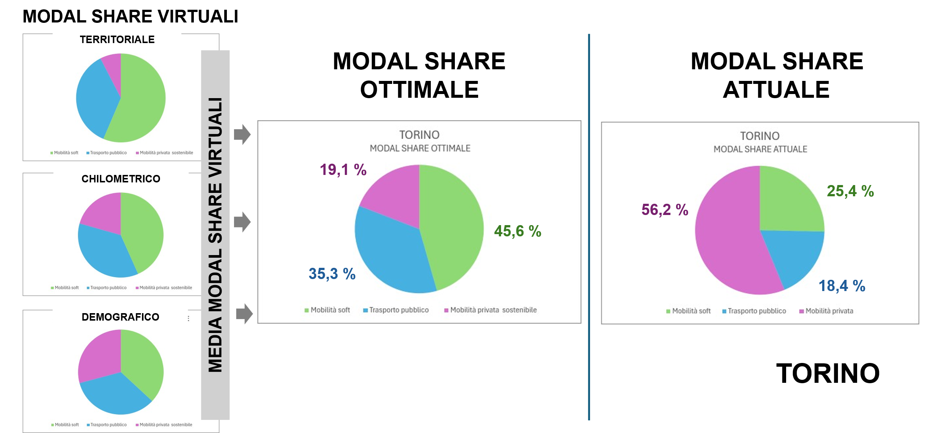
  MS OTTIMALE
  Mobilità soft | 45,57%
  Trasporto pubblico | 35,32%
  Mobilità indiv. motorizzata sostenibile | 19,11%
  MS ATTUALE
  Mobilità soft | 25,33%
  Trasporto pubblico | 18,44%
  Mobilità privata | 56,23%

MOBILITY GAP | differenza % | variazione %
Mobilità soft | 20,2 % | 79,9 %
Trasporto pubblico | 16,9 % | 91,5 %
Mobilità privata | -37,1 % | -66,0 %

TARGET SHARE 2030
Mobilità soft | 29,37%
Trasporto pubblico | 21,82%
Mobilità indiv. motorizzata sostenibile | 48,81%

Step 4 – Griglia MCA (cruscotto degli indicatori per la definizione degli scenari)
L’applicazione della metodologia multicriterio per la città di Torino prevede inizialmente la valorizzazione dei criteri utilizzati per la ponderazione e l’assegnazione dei punteggi. I dati necessari a tale scopo sono in parte già presenti nell’analisi trasportistica di cui ai paragrafi precedenti (specificamente il tasso di motorizzazione, i flussi di scambio, la distanza media degli spostamenti e l’offerta di TPL in termini di veicoli), nell’analisi socio-economica (relativamente all’affordability), mentre per i restanti si è integrato tramite specifiche analisi che correlano la morfologia urbana alla dotazione infrastrutturale e di offerta di trasporto pubblico (ciò si riferisce alla copertura TPL e alla percentuale di grafo stradale coperto da piste ciclabili in un raggio di 200 m; infine, i dati relativi alla presenza di servizi di car sharing e micro-mobility sono stati tratti dal rapporto Sharing Mobility 2025 e dai siti degli operatori locali, mentre per le colonnine elettriche si è consultata la Piattaforma Unica Nazionale.
Pertanto, sintetizzando e riportando i dati, risulta:
- Numero di auto per 1000 abitanti: 688;
- % flussi di scambio su flussi interni: +34,7%;
- Distanza media spostamenti: 3,28 km;
- Copertura servizio TPL-A: 19%;
- Copertura servizio TPL-B: 0%;
- Copertura servizio TPL-C: 86%;
- Rapporto tra veicoli*km annui TPL e numero di abitanti: 38,44;
- % grafo stradale coperto da rete ciclabile con buffer di 200 m: 63%;
- Presenza servizio sharing di soft mobility in rapporto al numero di abitanti: 0,0064;
- Presenza servizio car sharing in rapporto al numero di abitanti: 0,0015;
- N. punti di ricarica auto elettrica disponibili in rapporto al numero di auto: 0,0057;
- Affordability: 44%.
Si precisa che, in relazione al rapporto tra punti di ricarica e numero di auto elettriche, al fine di rendere il dato espressivo di una dotazione compatibile con il numero di auto elettriche atteso, si è calcolato tale valore adottando il rapporto tra modal share attuale e numero di veicoli attuale per poi moltiplicarlo per il modal share ottimale previsto. In tal senso, si è fatto riferimento ad un numero di veicoli privati sostenibili pari a 200.000 (rispetto ai 585.000 complessivi attuali).
La Tabella sottostante mostra l’attribuzione dei punteggi secondo i criteri illustrati nei paragrafi precedenti.

 | W | B | M | TPL-A | TPL-B | TPL-C | MIMS auto | MIMS moto
Auto/1000 ab. | 1 | 1 | 1 | 1 | 1 | 1 | 1 | 1
% flussi di scambio su flussi int |  | 1 | 2 | 2 | 2 | 2 | 2
Distanza media spostamenti | 1 | 2 | 2 | 0 | 1 | 2 | 1 | 1
Copertura servizio TPL con raggio distanza di rete in funzione della tipologia di TPL (TPL-A) |  |  |  | 0
Copertura servizio TPL con raggio distanza di rete in funzione della tipologia di TPL (TPL-B) |  |  |  |  | 0
Copertura servizio TPL con raggio distanza di rete in funzione della tipologia di TPL (TPL-C) |  |  |  |  |  | 2
Rapporto tra veicoli*km annui e numero di abitanti |  |  |  | 0 | 0 | 0
% grafo stradale coperto da buffer 200 m da rete ciclabile. Indicatore dell’accessibilità/copertura della rete |  | 2 | 2
Presenza servizio sharing soft mobility |  |  | 2
Presenza servizio car sharing |  |  |  |  |  |  | 2
N. punti di ricarica disponibili |  |  |  |  |  |  | 2 | 2
Affordability della transizione all'auto elettrica nell'insediamento (%) |  |  |  |  |  |  | 1

Nella Tabella seguente si mostrano i punteggi sintetici per le modalità di mobilità per la città di Torino e le quote che ne derivano.
 | W | B | M | TPL-A | TPL-B | TPL-C | MIMS auto | MIMS moto
Punteggio | 2 | 6 | 9 | 3 | 4 | 7 | 9 | 4
Punteggio massimo | 4 | 7 | 10 | 9 | 9 | 10 | 12 | 6
Rapporto | 0,50 | 0,86 | 0,90 | 0,33 | 0,44 | 0,70 | 0,75 | 0,67
Quota | 0,22 | 0,38 | 0,40 | 0,23 | 0,30 | 0,47 | 0,53 | 0,47

Le quote riportate in tabella rappresentano l’ulteriore specificazione della distribuzione del Mobility Gap risultante dalla differenza tra Optimal Share e Modal Share, in termini di priorità tra le singole azioni afferenti alla soft mobility, al trasporto pubblico e alla mobilità individuale motorizzata sostenibile. Risulta dunque che, per la città di Torino:
- l’incremento di soft mobility, pari al 15,4%, va attribuito per il 22% alla Walkability (dunque 3,39%), per il 38% alla Bikeability (dunque 5,85%), per il 40% alla Micromobility (dunque 6,16%);
- l’incremento di TPL, pari al 4,6%, va attribuito per il 23% al TPL-A (dunque 1,06%), per il 30% al TPL-B (dunque 1,38%) e per il 47% al TPL-C (dunque 2,16%);
- la priorità agli interventi per rendere sostenibile la mobilità individuale “non comprimibile”, che pesa per 19,1% sull’Optimal share, va attribuita per il 53% (dunque 10,12%) alle modalità car-based (pooling, sharing e e-cars) e per il 47% (dunque 8,98%) alle moto.

Sintesi dei risultati
La metodologia proposta, in linea con l’approccio dell’ European Platform on Mobility Management (EPOMM – v. paragrafo 4.4.2), riconosce alla ripartizione modale un valore fortemente rappresentativo della sostenibilità effettiva della mobilità in un determinato contesto urbano. Coerentemente, il Modal share (o Modal split) è stato assunto come indicatore chiave per definire lo scenario obiettivo al 2050 in modo congruente alle specificità di ogni singolo caso studio. Queste sono state analizzate negli step precedenti attraverso l’uso di “indicatori di propensione” verso le azioni in grado di rendere la mobilità urbana più sostenibile, considerando:
- le variabili demografiche - che includono sia le caratteristiche morfologico-strutturali che l’organizzazione funzionale (indice di prossimità e distribuzione delle funzioni attrattive) dell’insediamento;
- la suddivisione della popolazione residente per fasce anagrafiche – più o meo idonee all’uso delle diverse opzioni modali, considerando i limiti legali e fisici connessi all’età;
- la ripartizione degli spostamenti sistematici giornalieri interni per fasce di distanze – cui corrispondono modi di trasporto più o meno “pertinenti” al principio Avoid-Shift-Improve (A-S-I) alla base della metodologia.
Tali analisi hanno condotto al calcolo del Virtual share territoriale, demografico e chilometrico per ognuna delle aree test. Di qui si è ricavato, operando una semplice media l’Optimal share, che esprime, sostanzialmente, il livello massimo teorico a cui ci si può spingere, nell’area considerata, nella promozione della mobilità soft e del trasporto pubblico come alternative alla mobilità individuale meccanizzata. Per la parte “incomprimibile” di quest’ultima, le azioni da intraprendere saranno poi di miglioramento delle prestazioni ambientali e climatiche attraverso il ricorso allo sharing a la diffusione di tecnologie più avanzate.
Con tali premesse, lo scenario 2050 definito per Torino nello Step 3 della metodologia UV2030-50 si rispecchia in un Optimal share che, rispetto al Modal share attuale, mostra ampissimi margini di crescita per la mobilità soft (+ 20,2% di share rispetto a oggi, corrispondente a una variazione del 79,9%) e per il trasporto pubblico (fino a una quota ottimale pari al doppio di quella attuale: dal 18,44% al 35,32%). Di contro, la mobilità individuale meccanizzata, oggi prevalente (56,23%) potrebbe attestarsi al di sotto del 20% (19,11%), con un gap negativo del 37,1%, pari a un “taglio” di due terzi (-66%) degli spostamenti oggi effettuati in auto (e in misura minore in moto).
Tali valori restituiscono uno scenario completamente diverso da quello attuale, ma congruente con le peculiari condizioni locali. Per poterlo conseguire occorre una programmazione delle misure push & pull che consenta di ottenere, tra il 2025 e il 2050, incrementi medi annuali della mobilità soft e del TPL rispettivamente pari allo 0,61% e 0,68% e un decremento della mobilità privata pari all’1,48%. Sembra invece poco probabile che la città ripossa anticipare al 2030 i risultati sopra indicati per lo Scenario obiettivo, in ragione della sua partecipazione alla Mission Europea “100 Carbon Neutral and smart cities by 2030”.
Nello Step 4 della procedura, la pesatura degli ulteriori indicatori “di contesto” calcolati negli Step 1 e 2 e formanti un “cruscotto” a supporto della valutazione, ha permesso di stabilire un ordine di priorità tra le misure afferenti ai tre macro-gruppi di azioni pull, tenendo conto sia delle dotazioni attuali – che rendono più agevole il superamento dei Mobility gap nelle varie categorie – sia della necessità di correggere criticità locali particolarmente marcate che rischiano di ostacolare la transizione. Nel caso di Torino, l’altissimo tasso di motorizzazione (688 veicoli ogni 1000 abitanti), che dovrebbe spingere, oltre che a implementare estensivamente misure push atte a scoraggiare l’uso dell’auto in città (v. paragrafo 4.8.1.3), a favorire quanto più possibile i modi alternativi e la plurimodalità (ad esempio, come sta avvenendo, attraverso lo sviluppo di piattaforme MaaS – v. capitolo 5 BOX 12).
I risultati della MCA per soft mobility e TPL, a Torino, individuano come ambiti d’intervento prioritario, rispettivamente, la micro-mobilità (con un valore di poco superiore alla ciclabilità) e il trasporto pubblico ordinario (TPL-C, secondo la classificazione proposta da Vuchic – v. paragrafo 4.4.2.2 – con un certo stacco rispetto al TPL-B e al TPL-A).
Un utile indirizzo alla pianificazione strategica della mobilità deriva inoltre dalla valutazione dell’indicatore di affrodability dell’auto elettrica, dipendente dalla capacità reddituale della popolazione, che nel caso di Torino si attesta su valori medi, contribuendo a rendere le opzioni automobilistiche poco più competitive rispetto alle moto elettriche (53% contro 47% sul 19,11% di “mobilità individuale motorizzata sostenibile”.

Siena

Step 3 - Calcolo del modal share ottimale (Optimal share – OS) e dello scarto con il modal share attuale (MS). Individuazione del target intermedio
Dalla media dei virtual share territoriale, demografico e chilometrico definiti nello Step 2 si ottiene il modal share ottimale. I grafici e le tabelle seguenti mostrano il confronto con il modal share attuale, calcolando il Mobility Gap in termini di differenza ed incremento percentuale. Dall’Optimal Share e dal Mobility Gap di ciascun macrogruppo di opzioni modali è inoltre derivato, attraverso una proporzione, il modal share di riferimento per lo scenario intermedio 2030 (Target Share 2030).

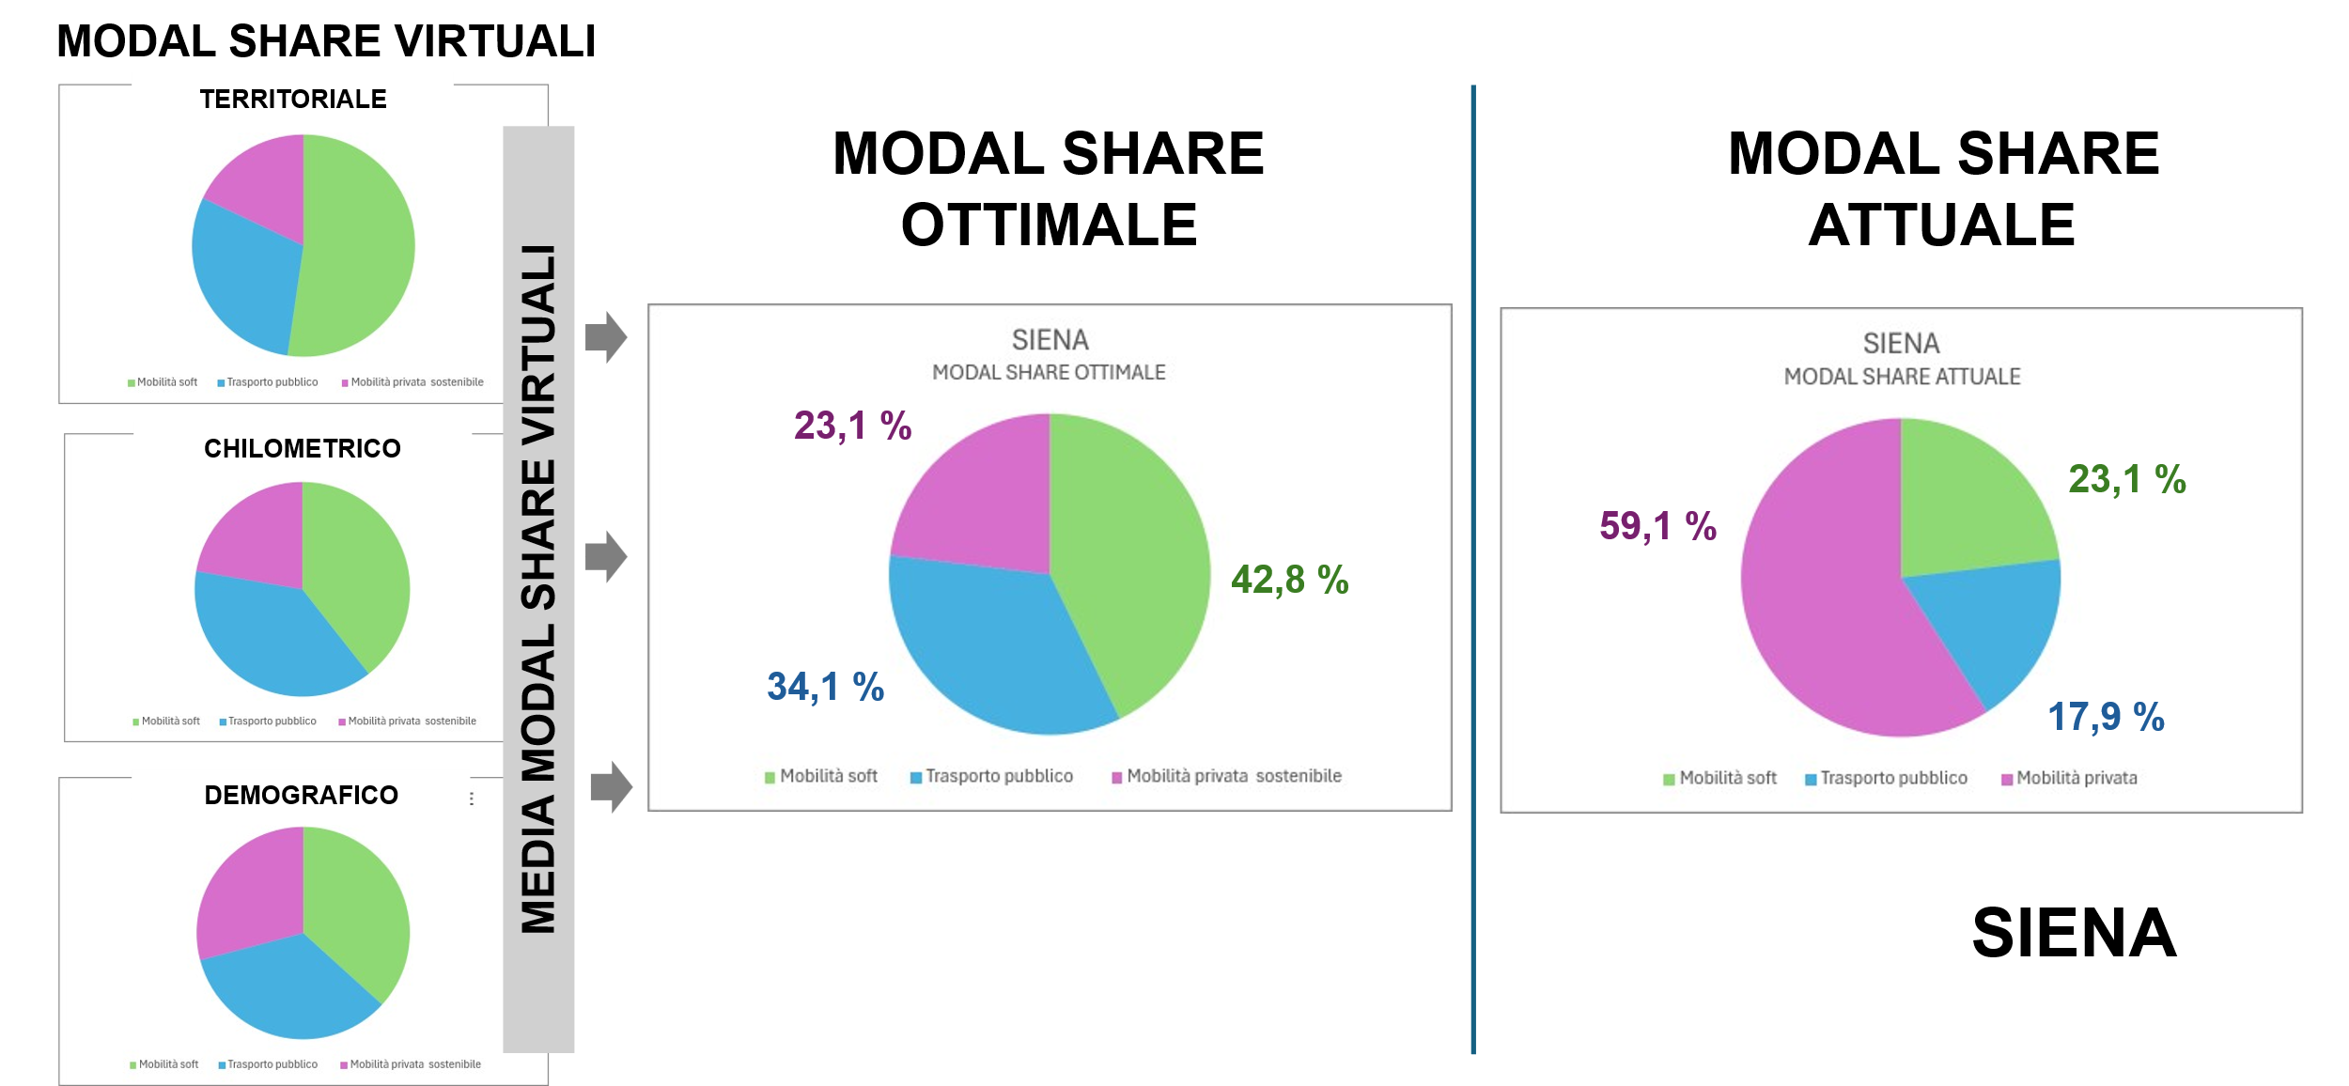
  MS OTTIMALE
  Mobilità soft | 42,82%
  Trasporto pubblico | 34,06%
  Mobilità indiv. motorizzata sostenibile | 23,11%
  MS ATTUALE
  Mobilità soft | 23,12%
  Trasporto pubblico | 17,82%
  Mobilità privata | 59,06%

MOBILITY GAP | differenza % | variazione %
Mobilità soft | 19,7 % | 85,2 %
Trasporto pubblico | 16,2 % | 91,2 %
Mobilità privata | -35,9 % | -60,9 %

TARGET SHARE 2030
Mobilità soft | 27,06%
Trasporto pubblico | 21,06%
Mobilità indiv. motorizzata sostenibile | 51,88%

Step 4 – Griglia MCA (cruscotto degli indicatori per la definizione degli scenari)
L’applicazione della metodologia multicriterio per la città di Siena prevede inizialmente la valorizzazione dei criteri utilizzati per la ponderazione e l’assegnazione dei punteggi. I dati necessari a tale scopo sono in parte già presenti nell’analisi trasportistica di cui ai paragrafi precedenti (specificamente il tasso di motorizzazione, i flussi di scambio, la distanza media degli spostamenti e l’offerta di TPL in termini di veicoli), nell’analisi socio-economica (relativamente all’affordability), mentre per i restanti si è integrato tramite specifiche analisi che correlano la morfologia urbana alla dotazione infrastrutturale e di offerta di trasporto pubblico (ciò si riferisce alla copertura TPL e alla percentuale di grafo stradale coperto da piste ciclabili in un raggio di 200 m; infine, i dati relativi alla presenza di servizi di car sharing e micro-mobility sono stati tratti dal rapporto Sharing Mobility 2025 e dai siti degli operatori locali, mentre per le colonnine elettriche si è consultata la Piattaforma Unica Nazionale.
Pertanto, sintetizzando e riportando i dati, risulta:
- Numero di auto per 1000 abitanti: 688;
- % flussi di scambio su flussi interni: +93,9%;
- Distanza media spostamenti: 3,67 km;
- Copertura servizio TPL-A: 0;
- Copertura servizio TPL-B: 0%;
- Copertura servizio TPL-C: 82%;
- Rapporto tra veicoli*km annui TPL e numero di abitanti: 59,83;
- % grafo stradale coperto da rete ciclabile con buffer di 200 m: 12%;
- Presenza servizio sharing di soft mobility in rapporto al numero di abitanti: 0,0026;
- Presenza servizio car sharing in rapporto al numero di abitanti: assente;
- N. punti di ricarica auto elettrica disponibili in rapporto al numero di auto: 0,0081;
- Affordability: 55%.
Si precisa che, in relazione al rapporto tra punti di ricarica e numero di auto elettriche, al fine di rendere il dato espressivo di una dotazione compatibile con il numero di auto elettriche atteso, si è calcolato tale valore adottando il rapporto tra modal share attuale e numero di veicoli attuale per poi moltiplicarlo per il modal share ottimale previsto. In tal senso, si è fatto riferimento ad un numero di veicoli privati sostenibili pari a 13.600 (rispetto ai 34.800 complessivi attuali).
Per la città di Siena il metodo multicriterio va inoltre modificato in relazione al TPL: in quanto non facente parte di FUA di altre realtà urbane ed avendo una dimensione insufficiente ad ospitare servizi di TPL-A, tale modalità di mobilità non viene considerata all’interno del metodo, e pertanto la quota di TPL viene suddivisa solo tra TPL-B e TPL-C.
La Tabella sottostante mostra l’attribuzione dei punteggi secondo i criteri illustrati nei paragrafi precedenti.

 | W | B | M | TPL-A | TPL-B | TPL-C | MIMS auto | MIMS moto
Auto/1000 ab. | 1 | 1 | 1 | 1 | 1 | 1 | 1 | 1
% flussi di scambio su flussi int |  | 1 | 2 | 2 | 2 | 1
Distanza media spostamenti | 1 | 2 | 2 | 1 | 2 | 1 | 1 | 1
Copertura servizio TPL con raggio distanza di rete in funzione della tipologia di TPL (TPL-A)
Copertura servizio TPL con raggio distanza di rete in funzione della tipologia di TPL (TPL-B) |  |  |  | 0
Copertura servizio TPL con raggio distanza di rete in funzione della tipologia di TPL (TPL-C) |  |  |  |  | 2
Rapporto tra veicoli*km annui e numero di abitanti |  |  |  | 0 | 0
% grafo stradale coperto da buffer 200 m da rete ciclabile. Indicatore dell’accessibilità/copertura della rete |  | 0 | 0
Presenza servizio sharing soft mobility |  |  | 2
Presenza servizio car sharing |  |  |  |  |  | 0
N. punti di ricarica disponibili |  |  |  |  |  | 0 | 0
Affordability auto elettrica (%) |  |  |  |  |  | 2

Nella Tabella seguente si mostrano i punteggi sintetici per le modalità di mobilità per la città di Siena e le quote che ne derivano.
 | W | B | M | TPL-C | TPL-A | TPL-B | MPS auto | MPS moto
Punteggio | 2 | 4 | 7 | 4 | 7 | 5 | 2 | 2
Punteggio massimo | 4 | 7 | 10 | 9 | 10 | 12 | 6 | 4
Rapporto | 0,50 | 0,57 | 0,70 | 0,44 | 0,70 | 0,42 | 0,33 | 0,50
Quota | 0,28 | 0,32 | 0,40 | 0,39 | 0,61 | 0,56 | 0,44 | 0,28

Le quote riportate in tabella rappresentano l’ulteriore specificazione della distribuzione del Mobility Gap risultante dalla differenza tra Optimal Share e Modal Share. Risulta dunque che, per la città di Siena:
- l’incremento di soft mobility, pari al 19,7%, va attribuito per il 28% alla Walkability (dunque 5,52%), per il 32% alla Bikeability (dunque 6,30%), per il 40% alla Micromobility (dunque 7,88%);
- - l’incremento di TPL, pari al 16,2%, va attribuito per il 39% al TPL-B (dunque 6,32%) e per il 61% al TPL-C (dunque 9,88%);
- la mobilità privata sostenibile, pari al 23,1%, va attribuita per il 56% all’auto privata sostenibile (dunque 12,94%) e per il 44% alla moto privata sostenibile (dunque 10,16%).

Sintesi dei risultati
La metodologia proposta, in linea con l’approccio dell’European Platform on Mobility Management (EPOMM – v. paragrafo 4.4.2), riconosce alla ripartizione modale un valore fortemente rappresentativo della sostenibilità effettiva della mobilità in un determinato contesto urbano. Coerentemente, il Modal share (o Modal split) è stato assunto come indicatore chiave per definire lo scenario obiettivo al 2050 in modo congruente alle specificità di ogni singolo caso studio. Queste sono state analizzate negli step precedenti attraverso l’uso di “indicatori di propensione” verso le azioni in grado di rendere la mobilità urbana più sostenibile, considerando:
- le variabili demografiche - che includono sia le caratteristiche morfologico-strutturali che l’organizzazione funzionale (indice di prossimità e distribuzione delle funzioni attrattive) dell’insediamento;
- la suddivisione della popolazione residente per fasce anagrafiche – più o meo idonee all’uso delle diverse opzioni modali, considerando i limiti legali e fisici connessi all’età;
- la ripartizione degli spostamenti sistematici giornalieri interni per fasce di distanze – cui corrispondono modi di trasporto più o meno “pertinenti” al principio Avoid-Shift-Improve (A-S-I) alla base della metodologia.
Tali analisi hanno condotto al calcolo del Virtual share territoriale, demografico e chilometrico per ognuna delle aree test. Di qui si è ricavato, operando una semplice media l’Optimal share, che esprime, sostanzialmente, il livello massimo teorico a cui ci si può spingere, nell’area considerata, nella promozione della mobilità soft e del trasporto pubblico come alternative alla mobilità individuale meccanizzata. Per la parte “incomprimibile” di quest’ultima, le azioni da intraprendere saranno poi di miglioramento delle prestazioni ambientali e climatiche attraverso il ricorso allo sharing a la diffusione di tecnologie più avanzate.
Con tali premesse, lo scenario 2050 definito per Siena nello Step 3 della metodologia UV2030-50 si rispecchia in un Optimal share che, rispetto al Modal share attuale, prospetta una totale inversione del rapporto fra mobilità soft (dal 23,1% al 42,8%) e mobilità individuale motorizzata (dal 59,1% al 23,1%) e il raddoppio della quota modale relativa al trasporto pubblico (dal 17,9% al 34,1%).
Tali valori restituiscono uno scenario completamente diverso da quello attuale, ma congruente con le peculiari condizioni locali. Per poterlo conseguire occorre una programmazione delle misure push & pull che consenta di ottenere, tra il 2025 e il 2050, incrementi medi annuali della mobilità soft e del TPL rispettivamente pari allo 0,79% e 0,65% e un decremento della mobilità privata pari all’1,44%, arrivando così allo Scenario intermedio 2030 con un Target Share così articolato: Soft mobility 27,06%, TPL 21,06%, mobilità individuale motorizzata 51,88%.
Nello Step 4 della procedura, la pesatura degli ulteriori indicatori “di contesto” calcolati negli Step 1 e 2 e formanti un “cruscotto” a supporto della valutazione, ha permesso di stabilire un ordine di priorità tra le misure afferenti ai tre macro-gruppi di azioni pull, tenendo conto sia delle dotazioni attuali – che rendono più agevole il superamento dei Mobility gap nelle varie categorie – sia della necessità di correggere criticità locali particolarmente marcate che rischiano di ostacolare la transizione. Nel caso di Siena, al pari Torino, l’altissimo tasso di motorizzazione (688 veicoli ogni 1000 abitanti), che dovrebbe spingere, oltre che a mantenere le già stringenti misure di restrizione del traffico automobilistico e, ove possibile, a estenderle, a favorire senza esitazione i modi alternativi compatibili e la plurimodalità.
I risultati della MCA per soft mobility e TPL, a Siena, individuano come ambiti d’intervento prioritario, rispettivamente, la micro-mobilità (seguita dalla ciclabilità) e il trasporto pubblico ordinario (TPL-C, secondo la classificazione proposta da Vuchic – v. paragrafo 4.4.2.2), da accompagnare con l’introduzione di linee semi-rapide (TPL-B) a servizio della città policentrica, che nel caso in questione non possono che essere di tipo BRT (La possibilità di realizzare sistemi di trasporto pubblico di rango superiore è esclusa in partenza dalle dimensioni dell’insediamento e del bacino di popolazione.
Un utile indirizzo alla pianificazione strategica della mobilità deriva inoltre dalla valutazione dell’indicatore di affrodability dell’auto elettrica, dipendente dalla capacità reddituale della popolazione, che nel caso di Siena si attesta su valori alti, contribuendo a rendere le opzioni car-based più competitive rispetto alle moto elettriche (56% contro 44% sul 23,1% di “mobilità individuale motorizzata sostenibile”.

Orta di Atella-Succivo-Sant’Arpino

Step 3 - Calcolo del modal share ottimale (Optimal share – OS) e dello scarto con il modal share attuale (MS). Individuazione del target intermedio
Dalla media dei virtual share territoriale, demografico e chilometrico definiti nello Step 2 si ottiene il modal share ottimale. I grafici e le tabelle seguenti mostrano il confronto con il modal share attuale, calcolando il Mobility Gap in termini di differenza ed incremento percentuale. Dall’Optimal Share e dal Mobility Gap di ciascun macrogruppo di opzioni modali è inoltre derivato, attraverso una proporzione, il modal share di riferimento per lo scenario intermedio 2030 (Target Share 2030).

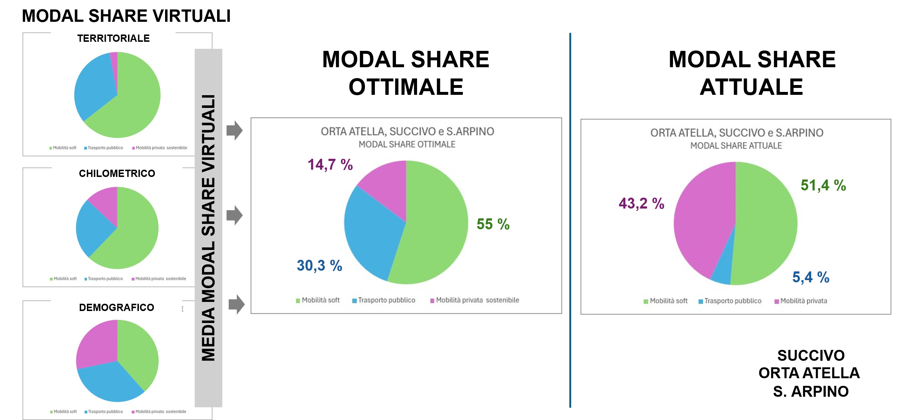
  OPTIMAL SHARE
  Mobilità soft | 55,01%
  Trasporto pubblico | 30,25%
  Mobilità indiv. motorizzata sostenibile | 14,74%
  MS ATTUALE
  Mobilità soft | 51,40%
  Trasporto pubblico | 5,41%
  Mobilità privata | 43,19%

MOBILITY GAP | differenza % | variazione %
Mobilità soft | 3,6 % | 7,0 %
Trasporto pubblico | 24,8 % | 459,1%
Mobilità privata | -28,4 % | -65,9 %

TARGET SHARE 2030
Mobilità soft | 52,12%
Trasporto pubblico | 10,37%
Mobilità indiv. motorizzata sostenibile | 37,51%

Step 4 – Griglia MCA (cruscotto degli indicatori per la definizione degli scenari)
L’applicazione della metodologia multicriterio per l’aggregazione di Comuni Orta di Atella-Succivo-Sant’Arpino prevede inizialmente la valorizzazione dei criteri utilizzati per la ponderazione e l’assegnazione dei punteggi. I dati necessari a tale scopo sono in parte già presenti nell’analisi trasportistica di cui ai paragrafi precedenti (specificamente il tasso di motorizzazione, i flussi di scambio, la distanza media degli spostamenti e l’offerta di TPL in termini di veicoli), nell’analisi socio-economica (relativamente all’affordability), mentre per i restanti si è integrato tramite specifiche analisi che correlano la morfologia urbana alla dotazione infrastrutturale e di offerta di trasporto pubblico (ciò si riferisce alla copertura TPL e alla percentuale di grafo stradale coperto da piste ciclabili in un raggio di 200 m; infine, i dati relativi alla presenza di servizi di car sharing e micro-mobility sono stati tratti dal rapporto Sharing Mobility 2025 e dai siti degli operatori locali, mentre per le colonnine elettriche si è consultata la Piattaforma Unica Nazionale.
Pertanto, sintetizzando e riportando i dati, risulta:
- Numero di auto per 1000 abitanti: 562;
- % flussi di scambio su flussi interni: -119%;
- Distanza media spostamenti: 1 km;
- Copertura servizio TPL-A: 0;
- Copertura servizio TPL-B: 0%;
- Copertura servizio TPL-C: 30%;
- Rapporto tra veicoli*km annui TPL e numero di abitanti: irrilevante (si adotta la fascia più bassa);
- % grafo stradale coperto da rete ciclabile con buffer di 200 m: 3%;
- Presenza servizio sharing di soft mobility in rapporto al numero di abitanti: assente;
- Presenza servizio car sharing in rapporto al numero di abitanti: assente;
- N. punti di ricarica auto elettrica disponibili in rapporto al numero di auto: 0,0015;
- Affordability: 36%.
Si precisa che, in relazione al rapporto tra punti di ricarica e numero di auto elettriche, al fine di rendere il dato espressivo di una dotazione compatibile con il numero di auto elettriche atteso, si è calcolato tale valore adottando il rapporto tra modal share attuale e numero di veicoli attuale per poi moltiplicarlo per il modal share ottimale previsto. In tal senso, si è fatto riferimento ad un numero di veicoli privati sostenibili pari a 9.000 (rispetto ai 26.500 complessivi attuali).
La Tabella sottostante mostra l’attribuzione dei punteggi secondo i criteri illustrati nei paragrafi precedenti.

 | W | B | M | TPL-A | TPL-B | TPL-C | MIMS auto | MIMS moto
Auto/1000 ab. | 0 | 0 | 0 | 0 | 2 | 2 | 2 | 2
% flussi di scambio su flussi int |  | 0 | 0 | 0 | 2 | 2 | 2
Distanza media spostamenti | 2 | 2 | 2 | 1 | 0 | 0 | 0 | 1
Copertura servizio TPL con raggio distanza di rete in funzione della tipologia di TPL (TPL-A) |  |  |  |  | 0
Copertura servizio TPL con raggio distanza di rete in funzione della tipologia di TPL (TPL-B) |  |  |  |  |  | 0
Copertura servizio TPL con raggio distanza di rete in funzione della tipologia di TPL (TPL-C) |  |  |  | 2
Rapporto tra veicoli*km annui e numero di abitanti |  |  |  | 2 | 2 | 2
% grafo stradale coperto da buffer 200 m da rete ciclabile. Indicatore dell’accessibilità/copertura della rete |  | 0 | 0
Presenza servizio sharing soft mobility |  |  | 0
Presenza servizio car sharing |  |  |  |  |  |  | 0
N. punti di ricarica disponibili |  |  |  |  |  |  | 2 | 2
Affordability auto elettrica (%) |  |  |  |  |  |  | 1
Nella Tabella seguente si mostrano i punteggi sintetici per le modalità di mobilità per la città della conurbazione di Orta di Atella e le quote che ne derivano.
 | W | B | M | TPL-A | TPL-B | TPL-C | MPS auto | MPS moto
Punteggio | 2 | 2 | 2 | 6 | 6 | 5 | 7 | 5
Punteggio massimo | 4 | 7 | 10 | 9 | 9 | 10 | 12 | 6
Rapporto | 0,50 | 0,29 | 0,20 | 0,67 | 0,67 | 0,50 | 0,58 | 0,83
Quota | 0,51 | 0,29 | 0,20 | 0,36 | 0,36 | 0,27 | 0,41 | 0,59

Risulta dunque che, per la conurbazione di Orta di Atella:
- l’incremento di soft mobility, pari al 3,6%, va attribuito per il 51% alla Walkability (dunque 1,84%), per il 29% alla Bikeability (dunque 1,04%), per il 20% alla Micromobility (dunque 0,72%);
- l’incremento di TPL, pari al 24,9%, va attribuito per il 36% al TPL-A (dunque 8,96%), per il 36% al TPL-B (dunque 8,96%) e per il 27% al TPL-C (dunque 6,72%);
- la mobilità privata sostenibile, pari al 14,7%, va attribuita per il 41% all’auto privata sostenibile (dunque 6,03%) e per il 59% alla moto privata sostenibile (dunque 8,67%).
- Si specifica che, nel caso della conurbazione di Orta di Atella, la quota di TPL non va intesa come realizzazione indipendente e autonoma, bensì come aggancio alle reti della realtà metropolitana di pertinenza, ossia dell’area metropolitana di Napoli-Caserta.

Sintesi dei risultati
La metodologia proposta, in linea con l’approccio dell’ European Platform on Mobility Management (EPOMM – v. paragrafo 4.4.2), riconosce alla ripartizione modale un valore fortemente rappresentativo della sostenibilità effettiva della mobilità in un determinato contesto urbano. Coerentemente, il Modal share (o Modal split) è stato assunto come indicatore chiave per definire lo scenario obiettivo al 2050 in modo congruente alle specificità di ogni singolo caso studio. Queste sono state analizzate negli step precedenti attraverso l’uso di “indicatori di propensione” verso le azioni in grado di rendere la mobilità urbana più sostenibile, considerando:
- le variabili demografiche - che includono sia le caratteristiche morfologico-strutturali che l’organizzazione funzionale (indice di prossimità e distribuzione delle funzioni attrattive) dell’insediamento;
- la suddivisione della popolazione residente per fasce anagrafiche – più o meo idonee all’uso delle diverse opzioni modali, considerando i limiti legali e fisici connessi all’età;
- la ripartizione degli spostamenti sistematici giornalieri interni per fasce di distanze – cui corrispondono modi di trasporto più o meno “pertinenti” al principio Avoid-Shift-Improve (A-S-I) alla base della metodologia.
Tali analisi hanno condotto al calcolo del Virtual share territoriale, demografico e chilometrico per ognuna delle aree test. Di qui si è ricavato, operando una semplice media l’Optimal share, che esprime, sostanzialmente, il livello massimo teorico a cui ci si può spingere, nell’area considerata, nella promozione della mobilità soft e del trasporto pubblico come alternative alla mobilità individuale meccanizzata. Per la parte “incomprimibile” di quest’ultima, le azioni da intraprendere saranno poi di miglioramento delle prestazioni ambientali e climatiche attraverso il ricorso allo sharing a la diffusione di tecnologie più avanzate.
Con tali premesse, lo scenario 2050 definito per l’aggregazione di comuni Orta di Atella-Succivo-Sant’Arpino nello Step 3 della metodologia UV2030-50 si rispecchia in un Optimal share che, rispetto al Modal share attuale, conferma il ruolo fondamentale della mobilità soft (portandolo da un già molto soddisfacente 51% al 55%), prefigurando una netta contrazione della mobilità individuale motorizzata (da 43,2% a 14,7%) a favore del TPL (dal 5,41% al 30,3%). Questo incremento potenziale del trasporto pubblico va inteso sia in relazione al potenziamento dei collegamenti extraurbani con Napoli e Caserta, sia come ambito di miglioramento locale, che in situazioni come questa (piccoli centri privi di autonomia nella gestione dei servizi di trasporto pubblico), può essere surrogato da quote aggiuntive di ciclabilità/micromobilità - ovvero da modi sostenibili efficaci sugli stessi range di distanze. È questa, in effetti, la strada su cui si stanno muovendo già adesso i tre comuni, come dimostra la sperimentazione in atto monitorata nell’ambito del PRIN e documentata nel BOX 11.
I valori ottenuti, siano essi assegnati al TPL o a un deciso incremento della mobilità soft, restituiscono uno scenario completamente diverso da quello attuale, ma congruente con le peculiari condizioni locali. Per poterlo conseguire occorre una programmazione delle misure push & pull che consenta di ottenere, tra il 2025 e il 2050, incrementi medi annuali della mobilità soft e del TPL rispettivamente pari allo 0,14% e 0,99% e un decremento della mobilità privata pari all’1,14%, arrivando così allo Scenario intermedio 2030 con un Target Share così articolato: Soft mobility 52,12%, TPL 10,37%, mobilità individuale motorizzata 37,51%.
Nello Step 4 della procedura, la pesatura degli ulteriori indicatori “di contesto” calcolati negli Step 1 e 2 e formanti un “cruscotto” a supporto della valutazione, ha permesso di stabilire un ordine di priorità tra le misure afferenti ai tre macro-gruppi di azioni pull, tenendo conto delle dotazioni attuali, del tasso di motorizzazione (che in questo caso, con 562 veicoli ogni 1000 abitanti, si colloca notevolmente al di sotto della media nazionale) e delle condizioni reddituali della popolazione (da cui si evince che ad oggi solo il 36% dei contribuenti potrebbe avere accesso a un’auto elettrica).
I risultati della MCA per soft mobility e TPL, nei tre comuni campani, individuano come ambiti d’intervento prioritario, rispettivamente, la ciclabillità (seguita dalla micromibility) e la creazione di collegamenti auspicabilmente rapidi con i centri di servizi esterni (TPL-A, secondo la classificazione proposta da Vuchic – v. paragrafo 4.4.2.2), che nel caso in questione potrebbero essere surrogati da servizi semi-rapidi tipo BRT – fermo restando quanto osservato sopra in merito alla possibilità si spostare quote potenziali di TPL locale su ciclabilità e micromibilità.

BOX 11 - MONITORAGGIO DEL PROGETTO “ATELLA IN BICI”
Contesto territoriale e obiettivi del progetto
Il progetto “Atella in Bici” nasce con l’obiettivo di promuovere la mobilità ciclabile e pedonale nei comuni dell’area atellana, in particolare Sant’Arpino e Succivo, territori caratterizzati da un’elevata densità abitativa e da un uso fortemente predominante dell’automobile negli spostamenti quotidiani. In questo contesto urbano, la presenza di infrastrutture dedicate alla mobilità attiva è limitata e il trasporto pubblico locale risulta spesso poco competitivo per gli spostamenti di breve distanza.
La prevalenza dell’auto privata determina diverse criticità: aumento dell’inquinamento atmosferico e acustico, congestione del traffico urbano e riduzione della sicurezza stradale per pedoni e ciclisti. A ciò si aggiungono conseguenze sociali e sanitarie, tra cui stili di vita sedentari e difficoltà nella fruizione degli spazi pubblici da parte delle fasce più vulnerabili della popolazione.
In questo quadro, il progetto “Atella in Bici” si propone di stimolare un cambiamento culturale e comportamentale nella mobilità urbana, promuovendo l’uso della bicicletta per gli spostamenti quotidiani e favorendo una maggiore riappropriazione degli spazi pubblici da parte della comunità locale. L’iniziativa mira, inoltre, a generare benefici ambientali e sociali, incoraggiando uno stile di vita più sostenibile e rafforzando il senso di appartenenza al territorio.
Il progetto è stato finanziato da Fondazione “Con il Sud” ed è coordinato dall’associazione Geofilos Atella in collaborazione con una rete articolata di partner locali, tra cui amministrazioni comunali, scuole, associazioni culturali e sportive, imprese e università. Questa rete di attori consente di integrare azioni infrastrutturali leggere, iniziative di sensibilizzazione e strumenti tecnologici di monitoraggio della mobilità e dell’ambiente.
Indagine sulla percezione della mobilità ciclabile
Nell’ambito del progetto è stata realizzata un’indagine volta a comprendere le abitudini di mobilità e le percezioni dei cittadini rispetto all’utilizzo della bicicletta.
Il questionario è stato somministrato a residenti e utenti del territorio, con l’obiettivo di raccogliere informazioni sugli spostamenti quotidiani, sulle barriere percepite all’utilizzo della bici e sulle possibili leve per incentivare una maggiore diffusione della mobilità ciclabile.
I risultati dell’indagine hanno evidenziato alcuni aspetti particolarmente significativi. In primo luogo, è emersa una diffusa percezione di insicurezza stradale, che rappresenta uno dei principali ostacoli all’utilizzo della bicicletta. Molti cittadini dichiarano infatti di considerare la rete stradale poco adatta alla mobilità ciclabile, a causa della mancanza di infrastrutture dedicate e della presenza di traffico veicolare intenso.
Allo stesso tempo, l’indagine ha mostrato un interesse crescente verso soluzioni di mobilità più sostenibili, soprattutto se accompagnate da interventi che migliorino la sicurezza e la qualità dello spazio urbano.
In figura sono mostrate quelle che sono le principali barriere percepite all’uso della bicicletta, risultanti dal questionario. Le risposte evidenziano come la realizzazione di piste ciclabili o percorsi protetti rappresenti l’intervento ritenuto più efficace per incentivare l’uso della bicicletta, indicato da oltre l’85% dei rispondenti. Seguono il miglioramento della sicurezza e della segnaletica sui percorsi ciclabili esistenti (circa il 49%) e l’installazione di rastrelliere per il parcheggio delle biciclette (circa il 35%). Nel complesso, le risposte evidenziano come le principali leve per favorire una maggiore diffusione della mobilità ciclabile siano legate soprattutto al miglioramento delle condizioni di sicurezza e alla disponibilità di infrastrutture dedicate.
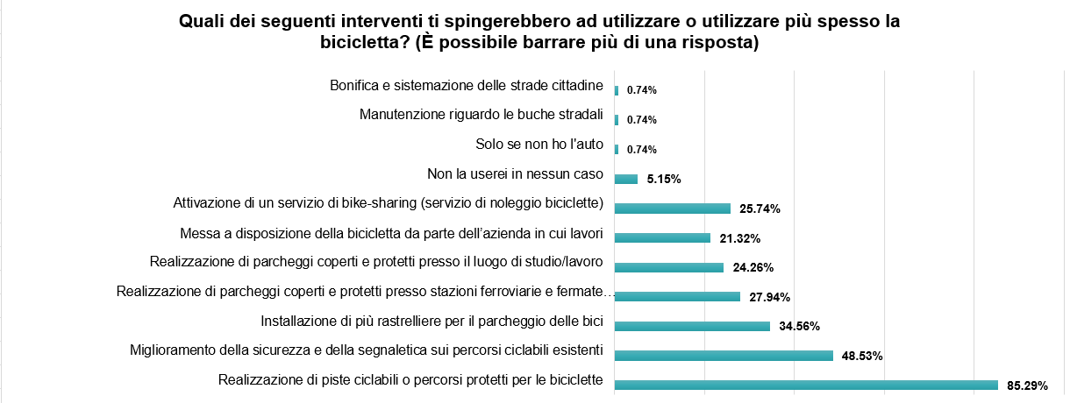
- Figura 1 - Principali barriere percepite all’uso della bicicletta

Iniziative implementate
Il progetto ha previsto un insieme di azioni coordinate finalizzate a promuovere l’utilizzo della bicicletta e a migliorare la qualità degli spazi urbani.
Bike hub e infrastrutture leggere
Una delle principali iniziative ha riguardato la creazione di una rete di Bike Hub e Bike Point, ovvero punti di riferimento per i ciclisti distribuiti nei principali luoghi di aggregazione del territorio, come piazze, scuole e centri culturali. Questi spazi rappresentano nodi di supporto alla mobilità ciclabile, dove è possibile trovare rastrelliere per biciclette, informazioni sulle attività del progetto e servizi di assistenza.
 | Bike Hub
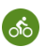 | Bike Point
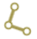 | Bike Plan
 | Bike Park
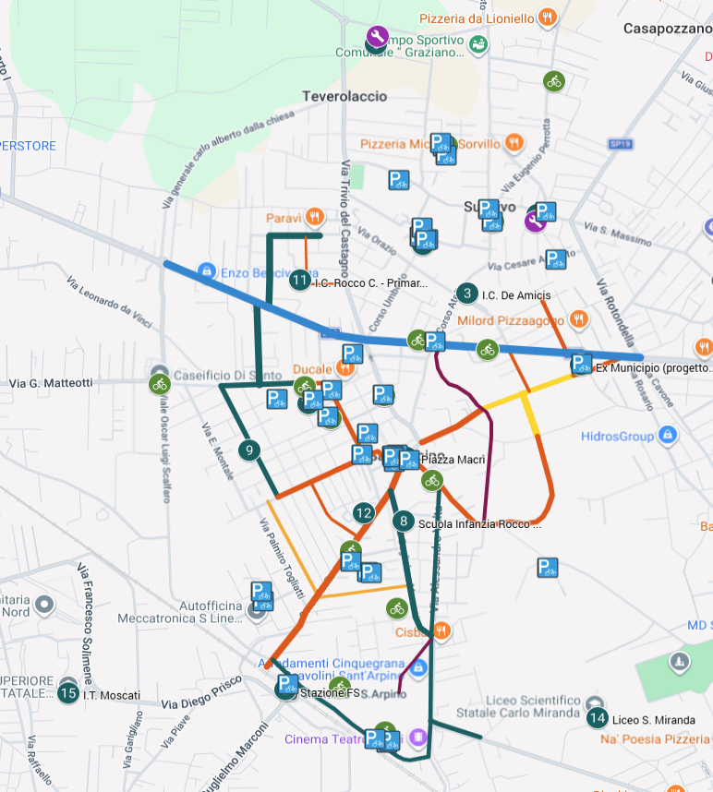
- Figura 2 - Posizionamento hub biciclette, parcheggi, rastrelliere e tragitti
L’iniziativa è stata accompagnata da interventi di urbanismo tattico, realizzati con il coinvolgimento diretto dei cittadini e delle scuole, finalizzati a migliorare la leggibilità e la sicurezza dei percorsi ciclo-pedonali. Attraverso attività di rigenerazione urbana partecipata, alcune porzioni di strade e piazze sono state ridisegnate e rese più accessibili alla mobilità attiva.
In Fig. 68 si mostrano i principali punti individuati per il posizionamento dei punti di prelievo delle biciclette, parcheggi o rastrelliere ed i piani dei percorsi individuati come ottimali per i tragitti in bici.

Incentivi all’utilizzo della bicicletta: il sistema PinBike
Per incentivare l’uso della bicicletta negli spostamenti quotidiani è stato introdotto il sistema PinBike, una piattaforma digitale che consente di monitorare i chilometri percorsi dagli utenti e premiare l’utilizzo della bici attraverso un sistema di punti e incentivi.
Il sistema combina un dispositivo hardware installato sulla bicicletta con un’applicazione mobile che certifica le percorrenze effettuate. Gli utenti accumulano punti in base ai chilometri percorsi, che possono essere convertiti in premi o sconti presso esercizi commerciali locali aderenti al progetto.
Oltre alla funzione incentivante, il sistema consente di raccogliere dati aggregati sugli spostamenti ciclabili, fornendo informazioni utili per comprendere le abitudini di mobilità e individuare i percorsi più utilizzati.

Analisi dei dati PinBike
L’utilizzo del sistema PinBike ha consentito di raccogliere informazioni sugli spostamenti ciclabili effettuati dagli utenti coinvolti nel progetto.
L’elaborazione dei dati registrati dalla piattaforma PinBike, attiva nel territorio di progetto a partire da gennaio 2025 e tuttora in corso, evidenzia che, nel periodo gennaio 2025 – febbraio 2026, sono state registrate 4.103 sessioni di spostamento, per una distanza complessiva di 19.053,9 km e una distanza media per sessione pari a 4,64 km. Sulla base dei fattori medi di emissione adottati dalla piattaforma, tali percorrenze corrispondono a una stima teorica di 3.009,7 kg di CO₂ evitata.
La lunghezza media degli spostamenti indica un utilizzo prevalente della bicicletta per percorrenze brevi e medio-brevi, compatibili con tragitti sistematici urbani, quali casa–scuola, casa–lavoro e spostamenti di prossimità. I volumi di utilizzo registrati confermano inoltre l’utilità della piattaforma come base dati oggettiva per l’identificazione dei corridoi maggiormente utilizzati, il supporto alla pianificazione di interventi di messa in sicurezza e il monitoraggio dell’evoluzione temporale della domanda ciclabile. Il valore relativo alla CO₂ evitata deve essere interpretato come indicatore potenziale del beneficio ambientale, in quanto calcolato assumendo che i chilometri percorsi in bicicletta sostituiscano spostamenti che altrimenti sarebbero stati effettuati con veicoli privati a motore.

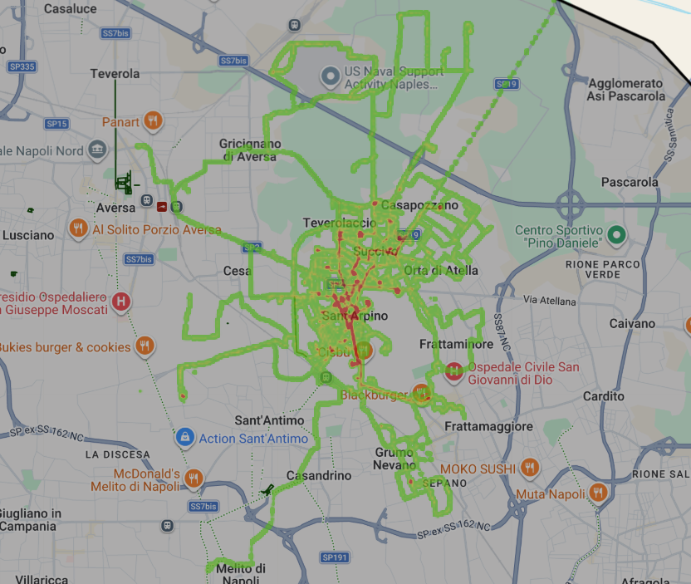
- Heatmap degli spostamenti registrati tramite PinBike in un mese di utilizzo.

In figura 69 viene mostrata, a titolo di esempio, l’heatmap degli spostamenti registrati tramite PinBike nel mese di ottobre 2025: emergono direttrici preferenziali e aree di maggiore concentrazione delle percorrenze. La visualizzazione supporta l’identificazione di corridoi prioritari per interventi di sicurezza e continuità ciclabile.
Le analisi preliminari mostrano una distribuzione spaziale delle percorrenze concentrata lungo alcuni assi urbani principali e nelle aree prossime ai principali poli di attrazione, come scuole e centri di aggregazione. Le heatmap generate a partire dai dati della piattaforma evidenziano quindi i percorsi maggiormente utilizzati dai ciclisti, fornendo indicazioni utili per la pianificazione futura delle infrastrutture.
Queste informazioni rappresentano una base conoscitiva importante per le amministrazioni locali, che possono utilizzare tali dati per orientare interventi di miglioramento della sicurezza stradale e della mobilità ciclabile.
Monitoraggio ambientale e citizen science
Un ulteriore elemento innovativo del progetto riguarda il monitoraggio della qualità dell’aria attraverso un’iniziativa di citizen science denominata “Mal’aria”.
Sono state installate centraline di rilevazione degli inquinanti atmosferici in prossimità di alcune scuole e punti sensibili del territorio. Questi dispositivi registrano la concentrazione di particolato atmosferico (PM10 e PM2.5) e altri parametri ambientali, rendendo i dati accessibili tramite una piattaforma online.

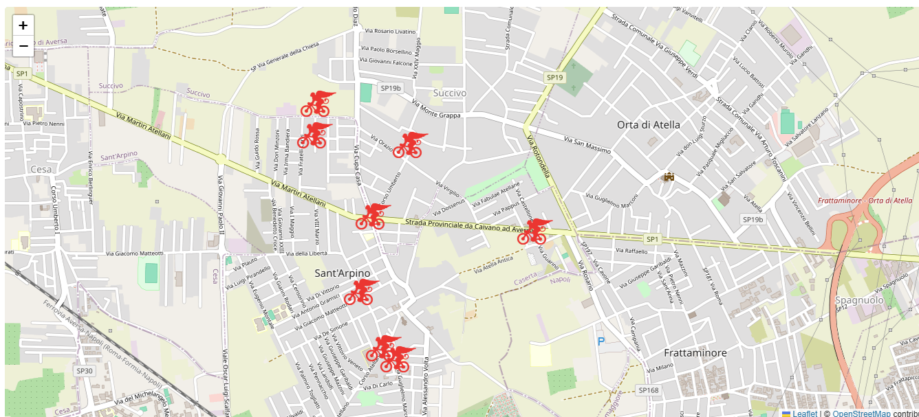
- Posizionamento rilevatori qualità dell'aria
Il monitoraggio consente di evidenziare le variazioni nei livelli di inquinamento durante la giornata, in particolare nei momenti di maggiore traffico legati all’ingresso e all’uscita degli studenti dalle scuole. I dati raccolti rappresentano uno strumento utile sia per sensibilizzare la cittadinanza sia per supportare eventuali politiche locali di mobilità sostenibile.
Il progetto Pedibus
Tra le iniziative più rilevanti vi è anche l’avvio di un servizio Pedibus, un sistema organizzato di accompagnamento dei bambini lungo percorsi casa-scuola.
Il servizio prevede che gruppi di studenti vengano accompagnati a piedi da volontari, spesso anziani della comunità (“nonni civici”), lungo itinerari prestabiliti e in sicurezza. Il Pedibus contribuisce a ridurre il traffico automobilistico nelle aree scolastiche, favorendo al tempo stesso l’autonomia dei bambini e la socializzazione tra le famiglie.
In figura 71 viene mostrato lo schema delle linee Pedibus ipotizzate e dei principali punti di raccolta lungo le direttrici casa–scuola. L’obiettivo è ridurre l’accompagnamento in auto nelle fasce orarie scolastiche e aumentare la percezione di sicurezza dei percorsi.
Analisi dei flussi di traffico veicolare e riorganizzazione della circolazione per la realizzazione di infrastrutture ciclabili
Per rispondere alle esigenze emerse sia dall’attività di indagine che dai dati empirici di utilizzo di bici, il progetto ha previsto anche l’implementazione di una fase di analisi del traffico veicolare finalizzata a supportare la pianificazione (e la successiva realizzazione) di infrastrutture ciclabili.
L’analisi ha riguardato in particolare i flussi di traffico privato e la distribuzione degli spostamenti quotidiani che interessano l’area di progetto. Attraverso questa attività è stato possibile individuare i livelli di congestione stradale tipici delle ore di punta (mattino e pomeriggio feriale, punte nei pre-festivi e festivi).
Dall’analisi della successiva Figura 72, che riporta una valutazione dei flussi di traffico nello scenario di punta mattutina del giorno feriale, preso a riferimento in quanto quello caratterizzato dal livello di domanda più alto, risulta evidente che l’area in esame è caratterizzata da flussi di traffico significativi solo con riferimento ad alcuni corridoi di collegamento con i comuni limitrofi, mentre gli stessi risultano piuttosto contenuti per buona parte della viabilità locale. Questo aspetto ha consentito di pianificare una riorganizzazione della viabilità, soprattutto in termini di riduzione della sezione di alcune strade e conseguente cambio di alcuni sensi di marcia, che fosse compatibile con la realizzazione di infrastrutture ciclabili e che allo stesso tempo non comportasse alcuna perturbazione significativa dei livelli di congestione dell’area.
Tale attività ha portato alla redazione, da parte del Comune di Sant’Arpino di un Biciplan ed all’attivazione di un nuovo finanziamento, per oltre 3 milioni di euro, per lo sviluppo di un sistema di infrastrutture ciclabili nell’area.
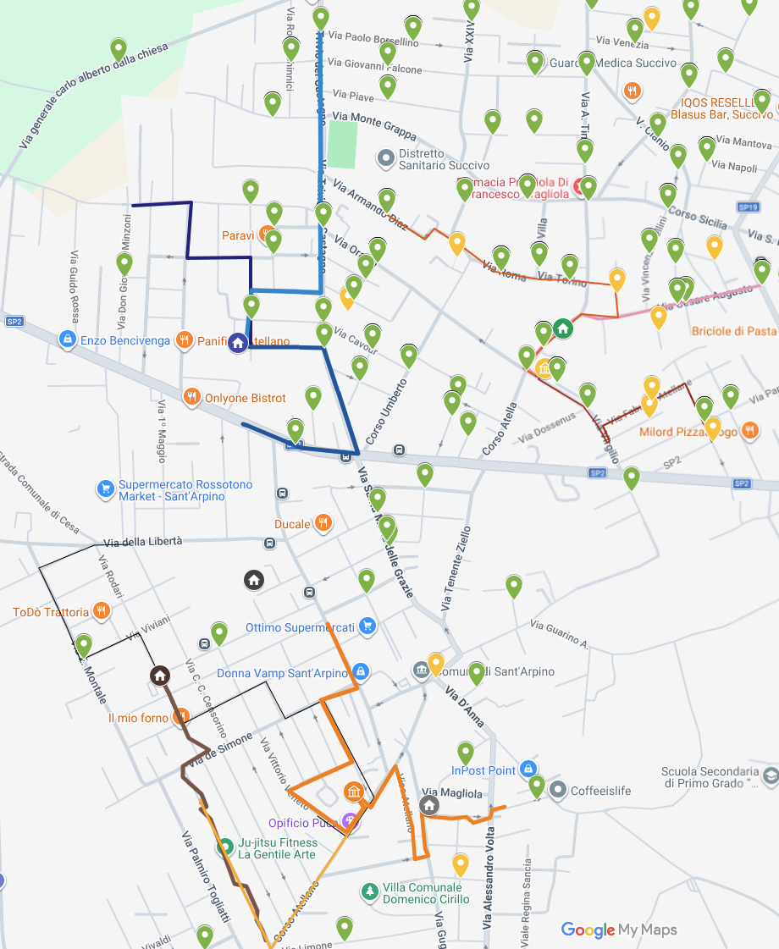
- Schema delle linee Pedibus ipotizzate e dei principali punti di raccolta lungo le direttrici casa–scuola
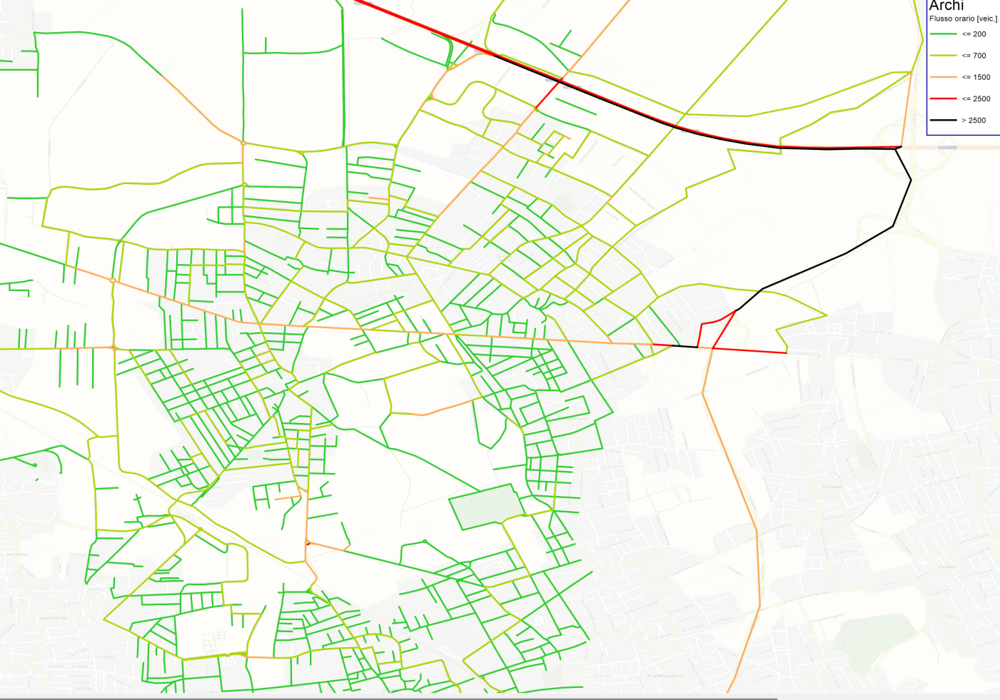
- Analisi dei flussi veicolari elaborata tramite software di simulazione

Catania

Step 3 - Calcolo del modal share ottimale (Optimal share – OS) e dello scarto con il modal share attuale (MS). Individuazione del target intermedio
Dalla media dei virtual share territoriale, demografico e chilometrico definiti nello Step 2 si ottiene il modal share ottimale. I grafici e le tabelle seguenti mostrano il confronto con il modal share attuale, calcolando il Mobility Gap in termini di differenza ed incremento percentuale. Dall’Optimal Share e dal Mobility Gap di ciascun macrogruppo di opzioni modali è inoltre derivato, attraverso una proporzione, il modal share di riferimento per lo scenario intermedio 2030 (Target Share 2030).

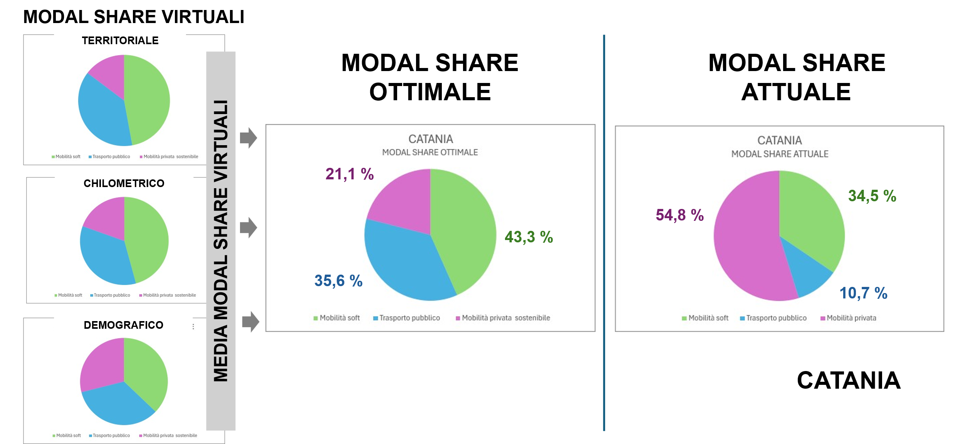
  MS OTTIMALE
  Mobilità soft | 43,38%
  Trasporto pubblico | 35,61%
  Mobilità indiv. motorizzata sostenibile | 21,01%
  MS ATTUALE
  Mobilità soft | 34,53%
  Trasporto pubblico | 10,68%
  Mobilità privata | 54,80%

MOBILITY GAP | differenza % | variazione %
Mobilità soft | 8,9 % | 25,7 %
Trasporto pubblico | 24,9 % | 233,5 %
Mobilità privata | -33,8 % | -61,7 %

TARGET SHARE 2030
Mobilità soft | 36,31%
Trasporto pubblico | 15,66%
Mobilità indiv. motorizzata sostenibile | 48,04%

Step 4 – Griglia MCA (cruscotto degli indicatori per la definizione degli scenari)
L’applicazione della metodologia multicriterio per la città di Siena prevede inizialmente la valorizzazione dei criteri utilizzati per la ponderazione e l’assegnazione dei punteggi. I dati necessari a tale scopo sono in parte già presenti nell’analisi trasportistica di cui ai paragrafi precedenti (specificamente il tasso di motorizzazione, i flussi di scambio, la distanza media degli spostamenti e l’offerta di TPL in termini di veicoli), nell’analisi socio-economica (relativamente all’affordability), mentre per i restanti si è integrato tramite specifiche analisi che correlano la morfologia urbana alla dotazione infrastrutturale e di offerta di trasporto pubblico (ciò si riferisce alla copertura TPL e alla percentuale di grafo stradale coperto da piste ciclabili in un raggio di 200 m; infine, i dati relativi alla presenza di servizi di car sharing e micro-mobility sono stati tratti dal rapporto Sharing Mobility 2025 e dai siti degli operatori locali, mentre per le colonnine elettriche si è consultata la Piattaforma Unica Nazionale.
Pertanto, sintetizzando e riportando i dati, risulta:
- Numero di auto per 1000 abitanti: 788;
- % flussi di scambio su flussi interni: 85,9%;
- Distanza media spostamenti: 0,92 km;
- Copertura servizio TPL-A: 20%;
- Copertura servizio TPL-B: 0%;
- Copertura servizio TPL-C: 79%;
- Rapporto tra veicoli*km annui TPL e numero di abitanti: irrilevante (si adotta la fascia più bassa);
- % grafo stradale coperto da rete ciclabile con buffer di 200 m: 4%;
- Presenza servizio sharing di soft mobility in rapporto al numero di abitanti: 0,0039;
- Presenza servizio car sharing in rapporto al numero di abitanti: 0,00017;
- N. punti di ricarica auto elettrica disponibili in rapporto al numero di auto: 0,0023;
- Affordability: 26%.
Si precisa che, in relazione al rapporto tra punti di ricarica e numero di auto elettriche, al fine di rendere il dato espressivo di una dotazione compatibile con il numero di auto elettriche atteso, si è calcolato tale valore adottando il rapporto tra modal share attuale e numero di veicoli attuale per poi moltiplicarlo per il modal share ottimale previsto. In tal senso, si è fatto riferimento ad un numero di veicoli privati sostenibili pari a 90.000 (rispetto ai 240.000 complessivi attuali).
La Tabella sottostante mostra l’attribuzione dei punteggi secondo i criteri illustrati nei paragrafi precedenti.

 | W | B | M | TPL-A | TPL-B | TPL-C | MIMS auto | MIMS moto
Auto/1000 ab. | 2 | 2 | 2 | 0 | 0 | 2 | 0 | 0
% flussi di scambio su flussi int |  | 0 | 0 | 2 | 2 | 0 | 2
Distanza media spostamenti | 2 | 2 | 2 | 0 | 0 | 1 | 0 | 1
Copertura servizio TPL con raggio distanza di rete in funzione della tipologia di TPL (TPL-A) |  |  |  | 0
Copertura servizio TPL con raggio distanza di rete in funzione della tipologia di TPL (TPL-B) |  |  |  |  | 0
Copertura servizio TPL con raggio distanza di rete in funzione della tipologia di TPL (TPL-C) |  |  |  |  |  | 2
Rapporto tra veicoli*km annui e numero di abitanti |  |  |  | 0 | 0 | 1
% grafo stradale coperto da buffer 200 m da rete ciclabile. Indicatore dell’accessibilità/copertura della rete |  | 0 | 0
Presenza servizio sharing soft mobility |  |  | 2
Presenza servizio car sharing |  |  |  |  |  |  | 2
N. punti di ricarica disponibili |  |  |  |  |  |  | 0 | 0
Affordability della transizione all'auto elettrica nell'insediamento (%) |  |  |  |  |  |  | 0
Nella Tabella seguente si mostrano i punteggi sintetici per le modalità di mobilità per la città di Catania e le quote che ne derivano.
 | W | B | M | TPL-A | TPL-B | TPL-C | MPS auto | MPS moto
Punteggio | 4 | 4 | 6 | 2 | 2 | 6 | 4 | 1
Punteggio massimo | 4 | 7 | 10 | 9 | 9 | 10 | 12 | 6
Rapporto | 1,00 | 0,57 | 0,60 | 0,22 | 0,22 | 0,60 | 0,33 | 0,17
Quota | 0,46 | 0,26 | 0,28 | 0,21 | 0,21 | 0,57 | 0,67 | 0,33

Risulta dunque che, per la città di Catania:
- l’incremento di soft mobility, pari all’8,8%, va attribuito per il 46% alla Walkability (dunque 4,05%), per il 26% alla Bikeability (dunque 2,29%), per il 28% alla Micromobility (dunque 2,46%);
- l’incremento di TPL, pari al 24,9%, va attribuito per il 21% al TPL-A (dunque 5,23%), per il 21% al TPL-B (dunque 5,23%) e per il 57% al TPL-C (dunque 14,19%);
- la mobilità privata sostenibile, pari al 21,1%, va attribuita per il 67% all’auto privata sostenibile (dunque 14,14%) e per il 33% alla moto privata sostenibile (dunque 6,96%).

Sintesi dei risultati
La metodologia proposta, in linea con l’approccio dell’European Platform on Mobility Management (EPOMM – v. paragrafo 4.4.2), riconosce alla ripartizione modale un valore fortemente rappresentativo della sostenibilità effettiva della mobilità in un determinato contesto urbano. Coerentemente, il Modal share (o Modal split) è stato assunto come indicatore chiave per definire lo scenario obiettivo al 2050 in modo congruente alle specificità di ogni singolo caso studio. Queste sono state analizzate negli step precedenti attraverso l’uso di “indicatori di propensione” verso le azioni in grado di rendere la mobilità urbana più sostenibile, considerando:
- le variabili demografiche - che includono sia le caratteristiche morfologico-strutturali che l’organizzazione funzionale (indice di prossimità e distribuzione delle funzioni attrattive) dell’insediamento;
- la suddivisione della popolazione residente per fasce anagrafiche – più o meo idonee all’uso delle diverse opzioni modali, considerando i limiti legali e fisici connessi all’età;
- la ripartizione degli spostamenti sistematici giornalieri interni per fasce di distanze – cui corrispondono modi di trasporto più o meno “pertinenti” al principio Avoid-Shift-Improve (A-S-I) alla base della metodologia.
Tali analisi hanno condotto al calcolo del Virtual share territoriale, demografico e chilometrico per ognuna delle aree test. Di qui si è ricavato, operando una semplice media l’Optimal share, che esprime, sostanzialmente, il livello massimo teorico a cui ci si può spingere, nell’area considerata, nella promozione della mobilità soft e del trasporto pubblico come alternative alla mobilità individuale meccanizzata. Per la parte “incomprimibile” di quest’ultima, le azioni da intraprendere saranno poi di miglioramento delle prestazioni ambientali e climatiche attraverso il ricorso allo sharing e la diffusione di tecnologie più avanzate.
Con tali premesse, lo scenario 2050 definito per Catania nello Step 3 della metodologia UV2030-50 si rispecchia in un Optimal share che, rispetto al Modal share attuale, mostra un margine di crescita di quasi 9 punti per mobilità soft (da una già ottimo 34,5% al 43,3%, corrispondente a una variazione del 25,7%) e un potenziale per il trasporto pubblico pari a 3 volte e mezzo la quota attuale (dal 10,68% al 35,61%): Di contro, la mobilità individuale meccanizzata, oggi prevalente (54,80%) potrebbe attestarsi intono al 20% (21,01%), con un gap negativo del 33,8%, pari a un “taglio” del 61,7% degli spostamenti oggi effettuati in auto (e in misura minore in moto).
Tali valori restituiscono uno scenario completamente diverso da quello attuale, ma congruente con le peculiari condizioni locali. Per poterlo conseguire occorre una programmazione delle misure push & pull che consenta di ottenere, tra il 2025 e il 2050, incrementi medi annuali della mobilità soft e del TPL rispettivamente pari allo 0,36% e 1% e un decremento della mobilità privata pari all’1,35%, arrivando così allo Scenario intermedio 2030 con un Target Share così articolato: Soft mobility 36,31%, TPL 15,66%, mobilità individuale motorizzata 48,04%.
Nello Step 4 della procedura, la pesatura degli ulteriori indicatori “di contesto” calcolati negli Step 1 e 2 e formanti un “cruscotto” a supporto della valutazione, ha permesso di stabilire un ordine di priorità tra le misure afferenti ai tre macro-gruppi di azioni pull, tenendo conto sia delle dotazioni attuali – che rendono più agevole il superamento dei Mobility gap nelle varie categorie – sia della necessità di correggere criticità locali particolarmente marcate che rischiano di ostacolare la transizione. Nel caso di Catania, l’altissimo tasso di motorizzazione (788 veicoli ogni 1000 abitanti, il più alto fra le città italiane), che dovrebbe spingere, oltre che a implementare estensivamente misure push atte a scoraggiare l’uso dell’auto in città (v. paragrafo 4.8.1.3), a favorire quanto più possibile i modi alternativi e la plurimodalità.
I risultati della MCA per la soft mobility, a Catania, individuano come ambito d’intervento prioritario la pedonalità, valutata per il 46% del 43% dell’Optimal share dell’intera categoria, seguita da micromobilità e ciclabilità al 28% e al 26% (che quindi insieme potrebbero formare un pacchetto particolarmente efficace di azioni soft per sottrarre quote all’automobile). Per quanto riguarda il trasporto pubblico, a prevalere sono i servizi ordinari (TPL-C, secondo la classificazione proposta da Vuchic – v. paragrafo 4.4.2.2), con un valore più che doppio (57% del 35,61% assegnato al TPL nel suo complesso) rispetto ai servizi di rango superiore (TPL-A e B) valutati entrambi al 21%.
Quanto alla quota incomprimibile di mobilità individuale meccanizzata da rendere più sostenibile, nonostante un basso valore di affordability dell’auto elettrica (solo il 26% dei contribuenti, allo stato attuale, avrebbe le capacità economiche per affrontare il passaggio dalla vecchia auto a motore termico all’elettrico) i valori restituiti dalla MCA indicano come prioritarie le azioni car-based, incluso car pooling e car sharing (67% del 21% di Optiaml share) rispetto alla promozione delle moto elettriche (33%).

Comparazione dei casi studio e discussione
Alcune citazioni, tratte da Rapporti sulla sostenibilità urbana e/o dei trasporti in Italia, mettono chiaramente in luce l’anomalia delle città italiane rappresentata dal mismatch tra morfologia e mobilità urbana:
"La brevità degli spostamenti resta la cifra distintiva della mobilità italiana: il 44,2% degli spostamenti feriali non supera i 5 km [...] Eppure l’auto continua a coprire una quota maggioritaria di questi micro-spostamenti (circa il 60%), evidenziando un persistente disallineamento tra la struttura fisica della prossimità e la scelta del mezzo" (ISFORT, 2023: 58).
"L’Italia resta il Paese europeo con il più alto tasso di motorizzazione [...] Le nostre città, caratterizzate da tessuti urbani storicamente densi e compatti, sono paradossalmente diventate il luogo di massima espressione del modello auto-centrico, con un ingombro di veicoli in sosta che nega la fruibilità dello spazio pubblico" (Legambiente et al., 2023: 64).
"Il paradosso italiano è che le città hanno la densità abitativa delle metropoli europee più avanzate (come Barcellona o Parigi), ma mantengono tassi di motorizzazione da 'sprawl' americano. Questa anomalia rende inefficiente il tessuto urbano compatto, trasformandolo in un garage a cielo aperto." (Clean Cities Campaign, 2023: 4)
"Nonostante la compattezza dei tessuti urbani italiani dovrebbe favorire un’elevata efficienza dei trasporti, il tasso di motorizzazione continua a crescere (681 auto ogni 1.000 abitanti), segnalando una profonda divergenza tra la forma delle città e i modelli di mobilità." (ASviS, 2023:142)
La figura riportata sotto, basata sul tasso di motorizzazione, rende evidente questa anomalia (o paradosso), di cui le quattro aree campione analizzate nella ricerca sono testimonianza: le città italiane (in rosso/arancione), pur avendo densità urbane elevate (es. Napoli AU), mantengono tassi di motorizzazione simili a quelli delle metropoli nordamericane a bassa densità, discostandosi dai benchmark europei.
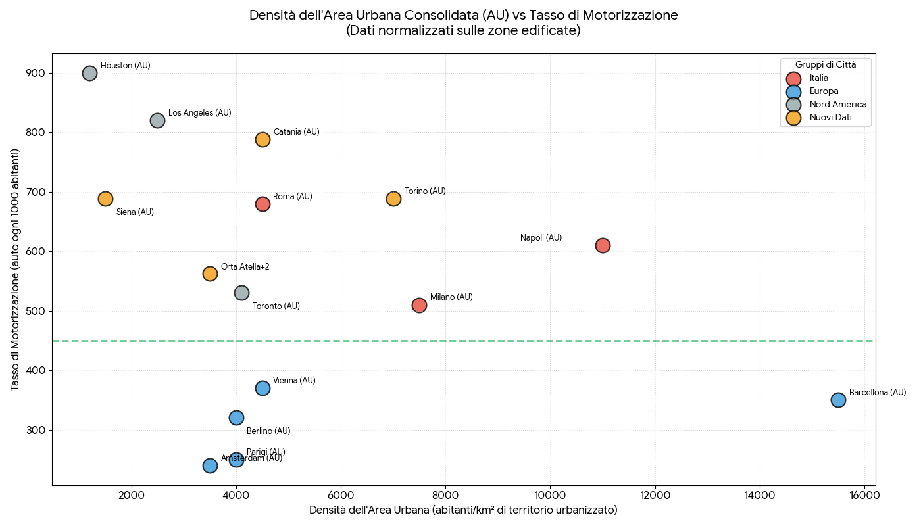
- Densità dell’area urbana consolidata (AU) vs. tasso di motorizzazzione: confronto tra città italiane (inclusi i casi studio), città europee e nordamericane (fonte: elaborazione AI - Gemini 3 - su dati verificati)
Sebbene non vi sia una correlazione diretta fra tasso di motorizzazione e modal share urbano, i dati di ISFORT (2025) e gli esempi studiati mostrano come la dipendenza dall’auto di cui tale indicatore è espressione, in corto-circuito con la mancanza/inadeguatezza di infrastrutture e servizi per il trasporto pubblico e soft mobility, tenda a manifestarsi, nel nostro paese, nell’uso “irragionevole” del mezzo privato per qualsiasi range di spostamento.
Con diversa enfasi retorica, tale concetto è stato espresso da Edoardo Zanchini (già Vicepresidente di Legambiente e oggi Direttore dell'Ufficio Clima del Comune di Roma), secondo cui:
- "L'Italia è vittima di un cortocircuito urbanistico: abbiamo città medievali o rinascimentali, dense e compatte, che pretendiamo di gestire con una pressione di auto tipica delle metropoli nordamericane come Los Angeles” (Zanchini, 2021).
e da Matteo Colleoni (Professore Ordinario di Sociologia dell'ambiente e del territorio presso l'Università degli Studi di Milano-Bicocca), il quale sottolinea con un approccio più analitico che:
- "Il caso italiano rappresenta un'anomalia nel contesto europeo, configurandosi come un modello di 'città densa a bassa efficienza di mobilità', dove la prossimità fisica non viene sfruttata a causa di una persistente e patologica dipendenza dall'automobile” (Colleoni, 2021: 24).
Il confronto tra Modal share ottimale, calcolato sulla base degli indicatori selezionati, e modal share attuale nei quattro casi studio non fa che confermare la contraddizione fra condizioni reali sussistenti:
- Confronto tra Modal share e Optimal share nelle quattro aree urbane campione
- L’uso attuale dei diversi modi di trasporto per gli spostamenti quotidiani;
- Il numero degli spostamenti quotidiani per fasce di distanza;
- Le caratteristiche morfologiche e funzionali dell’insediamento, integrate dal dato sulla composizione anagrafica della popolazione.
Uno dei contributi della ricerca UV2030-50 consiste proprio nel fornire uno strumento di misurazione per questo scarto (Mobility gap), con riferimento alle opzioni modali più sostenibili potenzialmente in grado di sostituire l’automobile nello specifico contesto analizzato. A condizionare i risultati è naturalmente l’assunto di partenza, ovvero che, coerentemente al principio Avoid-Shift-Improve, il ricorso al mezzo privato sia l’opzione residuale, in mancanza di alternative pertinenti.
Applicando tale principio, emerge con chiarezza come in tutti gli esempi trattati, nonostante le loro profonde differenze, la combinazione tra mobilità soft e TPL sia potenzialmente in grado di rispondere alla maggior parte delle esigenze di spostamento della popolazione: per quanto riguarda la prima, con quote di ripartizione modale oscillanti tra il 43% (Catania e Siena) e il 55% (Orta di Atella, Succivo e Sant’Arpino), mentre la quota di spostamenti vantaggiosamente copribili con il TPL (nelle sue varie tipologie, dipendenti principalmente dall’estensione dell’area urbana) risulta sostanzialmente omologa in tutti casi e pari a circa un terzo del totale. Le percentuali non comprimibili di mobilità individuale motorizzata si riducono conseguentemente a valori compresi fra il 23% di Siena (caratterizzata da una configurazione policentrica e priva di un entroterra metropolitano) e il 15% di Orta di Atella, Succivo, sant’Arpino (formanti un aggregato compatto con un’estensione molto contenuta).
L’applicazione successiva della MCA mette in luce alcuni aspetti interessanti:
- Il ruolo strategico, tra i modi soft, della micromobilità elettrica, che sebbene si rivolga a una platea anagrafica più limitata degli altri modi, risulta particolarmente efficace nel coprire le distanze più frequenti;
- L’importanza del trasporto pubblico “ordinario” (TPL-C) anche nelle realtà dotate di servizi metropolitani (come Torino e Catania) – purché naturalmente esercito su corsie dedicate;
- La possibilità di “erodere” ulteriormente la quota di mobilità individuale motorizzata attraverso la promozione di servizi condivisi (sharing o pooling), se gestiti in modo da risultare competitivi rispetto all’auto in proprietà (ad es. attraverso sistemi MaaS); in tal modo si potrebbe anche dare risposta ai problemi di affordability dell’auto elettrica da parte di fasce consistenti della popolazione (tra i 4 casi studio, solo Siena raggiunge una quota superiore al 50% dei contribuenti in grado di affrontare, ai prezzi attuali, l’acquisto di una e-car).

Variabilità dello scenario ottimale in relazione alla componente demografica (2025-2050)

Introduzione metodologica: Teoria dei modelli di regressione a Soglia.
I modelli di regressione a soglia (threshold regression models) rappresentano una classe di modelli statistici in cui l'associazione tra i predittori e la variabile di risposta varia in funzione di un parametro di soglia (threshold) o punto di cambiamento. A livello teorico, questi modelli vanno distinti dalla classica analisi dei change-point: mentre quest'ultima si applica tipicamente a dati di serie storiche per individuare cambiamenti strutturali lungo un asse temporale o spaziale (Chen J. e Gupta A.K., 2011), la regressione a soglia è fondamentalmente uno strumento per modellare relazioni non lineari tra variabili (vedasi a tal riguardo Wakefield J., 2012).
Rispetto ad altri metodi non lineari come le spline di regressione, i modelli a soglia offrono spesso una maggiore interpretabilità, permettendo di identificare valori critici di cutoff di interesse pratico (Fong Y. et al., 2017).
La letteratura metodologica classifica questi modelli in base alla natura della transizione al valore di soglia (Pastor-Barriuso R. et al., 2003). Le forme funzionali principali includono:
Modelli a gradino (Step): Assumono una discontinuità netta nella risposta media (un salto) in corrispondenza della soglia.
Modelli continui (Hinge e Segmented): La funzione di regressione è continua ma presenta un cambiamento nella pendenza (slope). Il modello hinge assume pendenza nulla in una delle regioni, mentre il modello segmented ammette pendenze diverse in entrambe le regioni definite dalla soglia.
Modelli misti (Stegmented): Combinano le caratteristiche dei precedenti, presentando sia una discontinuità (salto) sia un cambiamento di pendenza.
La stima dei parametri in questo contesto è complessa poiché la funzione di verosimiglianza non è regolare rispetto al parametro di soglia. Per l'inferenza statistica, è cruciale distinguere tra intervalli di confidenza basati sul modello e intervalli "model-robust", i quali garantiscono una copertura corretta anche in presenza di errata specificazione del modello (Fong Y. et al., 2017).
Le proprietà asintotiche degli stimatori variano significativamente tra le diverse tipologie. Per i modelli continui, la stima della soglia segue tassi di convergenza standard. Al contrario, per i modelli discontinui correttamente specificati, la stima della soglia converge a un tasso molto rapido $\left(n^{-1}\right)$ (Hansen B.E., 2000). Tuttavia, in caso di specificazione errata del modello, questo tasso di convergenza si riduce drasticamente a $n^{-1/3}$ (Banerjee M. e McKeague I.W., 2007).
Il test per la presenza di un effetto soglia richiede procedure specifiche, poiché il parametro di soglia è definibile solo sotto l'ipotesi alternativa (problema dei "parametri di disturbo"). Per affrontare questa problematica, la teoria suggerisce l'utilizzo di test basati sul massimo dei rapporti di verosimiglianza o dei punteggi (score tests), estendendo approcci già validati per modelli con termini di interazione (Fong Y. et al., 2015).

Modellazione in ambiente MatLab.
Il presente lavoro illustra le attività svolte e focalizzate nell’ambito della modellazione matematica della teoria delle soglie e la sua implementazione in ambiente MatLab. L'obiettivo è stato quello di tradurre le definizioni metamatematiche in algoritmi computazionali in grado di simulare e analizzare il comportamento di diversi modelli di regressione non lineari.
Il punto di partenza è stato l'individuazione e l'adattamento delle quattro formulazioni fondamentali per la descrizione dei fenomeni a soglia. Sono state apportate modifiche specifiche ai modelli Hinge e Segmented rispetto alla letteratura standard. Le equazioni definite sono le seguenti:
Step: $η=α_{1}+α_{2}^{T }z+β_{1}I(x>e)$
Hinge: $η=α_{1}+α_{2}^{T }z+β_{1}max(0, x-e)$
Segmented: $η=α_{1}+α_{2}^{T }z+β_{1}max\left(0, x-e\right)+γx$
Stegmented: $η=α_{1}+α_{2}^{T }z+β_{1}\left(x>e\right)+γx+β_{2}I\left(x>e\right)$
Dove:
- e è il parametro di soglia;
- x è la variabile indipendente che produce l’effetto di soglia;
- z è una variabile indipendente non legata all’effetto di soglia;
- I(x>e) è una funziona che vale 1 quando x > e e 0 altrimenti;
- α₁, α₂, β₁, β₂ e γ sono i coefficienti di regressione;
- η è la variabile dipendente caratterizzata dall’effetto di soglia.
Implementazione base ed evoluzione degli script
Fase 1 : Modellazione di base.
Il primo script ha seguito un approccio sequenziale in 6 step: definizione delle variabili (con linspace per x e rand per z), assegnazione arbitraria dei coefficienti, fissaggio della soglia e=5, definizione della funzione indicatrice, calcolo di η e plotting dei risultati.
- Plot dei risultati preliminari per i 4 modelli.

Fase2: Soglie Multiple.
Successivamente, si è ipotizzata una modellazione complessa con 4 valori di soglia distinti (e1, e2, e3, e4). Le formulazioni sono state estese come segue :
Modello Step con più soglie:
$$η=α_{1}+α_{2}^{T }z+β_{1}[I\left(x>e1\right)+I\left(x>e2\right)+I\left(x>e3\right)+I\left(x>e4\right)]$$
Modello Hinge con più soglie:
$$η=α_{1}+α_{2}^{T }z+β_{1}max\left(0, x-e1\right)\left(x≤e2\right)+β_{1}\left(e2-e2\right)\left(x>e2\right)+β_{2}max\left(0, x-e3\right)\left(x≤e4\right)+β_{2}\left(e4-e3\right)\left(x>e4\right)$$
Modello Segmented con più soglie:
$$η=α_{1}+α_{2}^{T }z+β_{1}max\left(0, x-e1\right)+β_{1}max\left(0, x-e2\right)+β_{1}max\left(0, x-e3\right)+β_{1}max\left(0, x-e4\right)+γx$$
Modello Stegmented con più soglie:
$$η=α_{1}+α_{2}^{T }z+β_{1}[I\left(x>e1\right)+I\left(x>e2\right)+I\left(x>e3\right)+I\left(x>e4\right)]+γx+β_{2}[I\left(x>e1\right)+I\left(x>e2\right)+I\left(x>e3\right)+I\left(x>e4\right)]$$
- Risultati della modellazione con soglie multiple.

Fase 3: Introduzione al metodo Monte Carlo
Per valutare la robustezza dei modelli, si è deciso di tornare al caso a singola soglia applicando il metodo Monte Carlo (1000 simulazioni).
Script MC1: Introduzione di rumore gaussiano $(σ=0.3)$ sui dati. I risultati hanno evidenziato un gap significativo nella deviazione standard del modello Step rispetto agli altri.
- Medie e Deviazioni Standard (MC1)
Script MC2: Aumento della complessità variando randomicamente i coefficienti di regressione in un intervallo $(valore_base ±0.15)$usando una distribuzione uniforme.

- Grafico con bande di incertezza.
Script MC3: Introduzione della variazione randomica anche per il parametro di soglia e nell'intervallo [4.5 - 5.5].

- Risultati con variazione di soglia e coefficienti.

Fase 4: Modellazione Probabilistica.
Si è proceduto alla costruzione di un modello probabilistico per stimare l'andamento più probabile (Most Probable) utilizzando la funzione ksdensity (Kernel smoothing) per trovare la moda della distribuzione in ogni punto x.
Script MC4: Restituisce curve dove il valore di soglia delle 4 curve più probabili risulta uguale, poiché associato alla stessa simulazione randomica.

- Curve di distribuzione.
- Curve di Probabilità
Script MC5: Massima randomizzazione. Ogni singola simulazione ha valori di soglia e coefficienti diversi. Questo ha permesso di estrarre i parametri specifici delle curve più probabili. Step Model: $α_{1}$=0.49899, $β_{1}$=1.2032; Hinge Model: $α_{1}$=0.49606, \$β_{1}$==1.2013.

- Grafici ottenuti con 2000 simulazioni

- Curve più probabili ottenute con 2000 simulazioni.

Fase 5: Regressioni sulle Curve Probabili
Lo studio è proseguito approssimando le curve più probabili tramite regressioni.
Script MC6: Calcolo di regressioni lineari e polinomiali (grado 4) distinte per di x<e e valori di x>e I parametri di simulazione sono stati ampliati ($σ$=0.5, oscillazione coeff. $±$ 0.5).
- Grafici ottenuti con 1000 simulazioni

- Curve più probabili ottenute con 1000 simulazioni.

- Step Model e Hinge model con riportate le curve di regressione lineare e polinomiale per valori di x<e e valori di x>e.

- Segmented Model e Stegmented model con riportate le curve di regressione lineare e polinomiale per valori di x<e e valori di x>e.
Script MC7: Aggiunta della regressione logistica. Le figure mostrano il confronto tra regressione lineare, polinomiale e logistica (sia spezzata su soglia che continua).
- Regressione lineare calcolata per i 4 modelli per valori di x<e e x>e.

- Regressione polinomiale calcolata per i 4 modelli per valori di x<e e x>e.
- Regressione logistica calcolata per i 4 modelli per valori di x<e e x>e.

- Regressione logistica calcolata per i 4 modelli considerando valori di 0 <x<10.

Analisi Finale: Correlazioni 3D e Piani di Best-Fit
L'ultima fase del lavoro ("Parte finale") ha riguardato l'analisi delle correlazioni tra i coefficienti delle simulazioni e la variabile dipendente η visualizzate tramite plot 3D.
Sono state generate due tipologie di relazioni principali:
Correlazione $α_{1}$ - $α_{2}$con η (Fig. 18).
Correlazione $β_{1}$ - $α_{2}$ con η (Fig. 19).
- Plot 3D della prima correlazione

- Plot 3D della seconda correlazione
Per quantificare queste relazioni, si individuano i piani di best-fit utilizzando la regressione lineare multivariata definita come:
$$η=β_{0}+β_{1}x_{1}+β_{2}x_{2}+⋯+β_{k}x_{k}+ϵ$$
dove:
- $η$ è la variabile dipendente (output).
- $β_{0}$ è l'intercetta del piano di regressione.
- $β_{1},β_{2},...,β_{k}$sono i coefficienti delle variabili indipendenti $x_{1},x_{2},...,x_{k}$
- $ϵ$ è il termine di errore.
la Procedura, esplicitata in seguito è stata finalizzata per identificare i piani di best-fit
1. Costruzione della Matrice delle Variabili Indipendenti:
Supponiamo di avere n campioni e k variabili indipendenti. La matrice delle variabili indipendenti X sarà una matrice $n×\left(k+1\right)$, dove la prima colonna è una colonna di 1 (per il termine di intercetta).

$$X=\left[\begin{matrix}1 & x_{11} & \begin{matrix}x_{12} & \begin{matrix}⋯ & x_{1k}\end{matrix}\end{matrix} \\ 1 & x_{21} & \begin{matrix}x_{22} & \begin{matrix}⋯ & x_{2k}\end{matrix}\end{matrix} \\ \begin{matrix}⋮ \\ 1\end{matrix} & \begin{matrix}⋮ \\ x_{n1}\end{matrix} & \begin{matrix}\begin{matrix}⋮ & ⋱ & ⋮\end{matrix} \\ \begin{matrix}x_{n2} & … & x_{nk}\end{matrix}\end{matrix}\end{matrix}\right]$$

2. Costruzione del Vettore delle Variabili Dipendenti:
Il vettore delle variabili dipendenti η sarà un vettore colonna di dimensione n.

$$η=\left[\begin{matrix}η_{1} \\ η_{2} \\ \begin{matrix}⋮ \\ η_{n}\end{matrix}\end{matrix}\right]$$

3. Determinazione dei Coefficienti di Regressione:
il metodo dei minimi quadrati per identificare i coefficienti di regressione che minimizzano la somma dei quadrati dei residui (differenze tra i valori osservati e i valori predetti) è impiegato. La formula per i coefficienti di regressione è:
$$β={\left(X^{T}X\right)}^{-1}X^{T}$$

Dove $β$ è il vettore dei coefficienti di regressione.
4.Calcolo dei Valori Predetti:
Ottenuti i coefficienti di regressione $β$, sono calcolati i valori predetti $\hat{η}$ utilizzando: $\hat{η} =Xβ$
5. Calcolo della Deviazione Standard:
La deviazione standard dei residui (differenze tra i valori osservati e quelli predetti) è valutata attraverso la seguente formulazione:
$$σ=\sqrt{\frac{1}{n-2}\sum_{i=1}^{n}{{\left(η_{i}-\hat{η_{i}}\right)}^{2}}}$$

Per ogni modello, l’obiettivo è quello di identificare i coefficienti di regressione che meglio si adattano ai dati simulati. Le analisi sono state condotte sui seguenti modelli con, ad esempio nel caso 2, due variabili indipendenti $β_{1}$ $α_{2}$:
Risultati delle Correlazioni (Parametri $α_{2}$, $β_{1}$ vs $η$)
L'analisi ha prodotto i seguenti parametri di regressione per i piani di best-fit (simulazioni con $σ$=0.05, oscillazione $±$ 0.05):

- Correlazione $α_{2}$ $β_{1}$ con $η$ Step model. Valori coefficienti di regressione $β_{0}=0.47118, β_{1}=0.5471, β_{2}=0.50297$. Deviazione Standard 0.032999.

- Correlazione $α_{2}$ $β_{1}$ con $η$ Hinge model. Valori coefficienti di regressione $β_{0}=0.40518, { β}_{1}=0.53656, β_{2}=1.2219$. Deviazione Standard 0.085901.

- Correlazione $α_{2}$ $β_{1}$ con $η$ Segmented model. Valori coefficienti di regressione $β_{0}=2.2783, { β}_{1}=0.7409, β_{2}=1.2825$. Deviazione Standard 0.17052.
- Correlazione $α_{2}$ $β_{1}$ con $η$ Stegmented model. Valori coefficienti di regressione $β_{0}=2.5517, { β}_{1}=0.59666, β_{2}=0.70137$. Deviazione Standard 0.15123.
L'analisi conferma che, nonostante l'introduzione di rumore e variabilità nei parametri, il modello Step mantiene una stabilità strutturale superiore (deviazione standard minore) rispetto ai modelli più complessi come il Segmented e lo Stegmented.

Nuova Formulazione Metodologica: L'Approccio "Closed-System Transition"
Rispetto alla teoria classica delle soglie presentata nelle sezioni precedenti, che si fonda sull'inferenza statistica per individuare ex-post i punti di cambiamento (Fong Y. et al., 2017), il codice sviluppato introduce una nuova formulazione matematica normativa. Mentre l'approccio classico cerca di adattare i coefficienti $, β_{}$ ai dati osservati minimizzando l'errore (Best-Fit), la nuova formulazione inverte il problema: definisce i coefficienti come vettori strategici di policy (B_{strat}) e modella la transizione del sistema sotto vincoli topologici rigidi.
Questa evoluzione garantisce una robustezza matematica superiore nella simulazione di scenari futuri grazie a tre innovazioni formali implementate nell'algoritmo:
1-Vincolo di Conservazione della Massa (Renormalizzazione).
Nella regressione lineare classica, la somma delle componenti predette non è vincolata, portando spesso a scenari illogici (es. somma delle quote modali > 100%). La nuova formulazione introduce un operatore di rinormalizzazione obbligatoria che tratta il sistema come "chiuso". Dato un vettore di stato iniziale S_{t0} e un vettore di impatto strategico B_{strat} , il vettore di stato grezzo al tempo t_{final} è definito come:
$$S_{raw}=S_{to}+B_{strat}$$
La robustezza è garantita dall'applicazione di una funzione di Clamping (per evitare valori negativi non fisici) seguita dalla rinormalizzazione:
$$S_{final}=\frac{max⁡(S_{raw}, ϵ)}{\sum_{i=1}^{n}{max⁡(S_{raw,i}, ϵ)}}×100$$
Dove $ϵ=0.01$ rappresenta la soglia minima di esistenza. Questo passaggio assicura che $\sum{S_{final}≡100\%}$, rendendo il modello matematicamente coerente per simulazioni di sistemi finiti (come la ripartizione modale urbana).

2. Indicatore Sintetico di Sistema (𝛹)
Invece di modellare le soglie su ogni singola variabile, l'algoritmo condensa la complessità in un unico scalare di "Sostenibilità di Sistema" (𝛹) calcolato tramite il prodotto scalare tra il vettore di stato e un vettore di pesi binari W (dove $w_{i}=1$ per modi sostenibili, $w_{i}=0$ altrimenti):
$$Ψ\left(t\right)= 〈S\left(t\right),W〉=\sum_{i=1}^{n}{S_{i}(t)∙w_{i}}$$
Questa formulazione riduce la dimensionalità del problema, permettendo di applicare la teoria delle soglie sulla transizione globale del sistema piuttosto che sulle singole componenti.

3. La Funzione Logistica Normalizzata ai Bordi (Boundary-Corrected Logistic)
L'innovazione più significativa rispetto alla teoria classica risiede nella formulazione del Modello Logistico. La funzione sigmoide standard $σ\left(z\right)=\frac{1}{1+e^{-z}}$ presenta asintoti a 0 e 1, ma raramente tocca esattamente i valori di target iniziale e finale in un intervallo finito.
Per garantire che la simulazione rispetti rigorosamente lo stato iniziale (x_{start}) e lo stato obiettivo (x_{end}) l'algoritmo implementa una Sigmoide Normalizzata:
$$η\left(x\right)=α+β∙\left(\frac{σ\left(k\left(e-x\right)\right)-σ_{start}}{σ_{end}-σ_{start}}\right)$$
Dove i termini di correzione ai bordi sono calcolati dinamicamente:
$$σ_{start}=\frac{1}{1+e^{-k(e-x_{start})}}, σ_{end}=\frac{1}{1+e^{-k(e-x_{end})}}.$$
Questa modifica algebrica forza la funzione $η\left(x\right)$ a passare esattamente per i punti $(x_{start},Ψ_{start})$ e $(x_{end},Ψ_{end})$ eliminando l'errore residuo ai bordi tipico delle regressioni logistiche standard. Ciò conferisce al modello una capacità proiettiva esatta, ideale per scenari di pianificazione in cui il punto di partenza (2023) e il target (2050) sono condizioni al contorno fisse e non variabili stocastiche.
L'attività di ricerca svolta nell'ambito del WP2 ha permesso di evolvere la teoria classica delle soglie da strumento puramente inferenziale a strumento proiettivo-normativo.Mentre la letteratura tradizionale (Fong Y. et al., 2017) si concentra sulla stima a posteriori di punti di rottura incogniti all'interno di dataset rumorosi, il modello matematico sviluppato in ambiente MatLab inverte il paradigma, proponendo un approccio definito "Closed-System Transition".La robustezza di questa nuova formulazione risiede nella sua capacità di trattare la transizione urbana non come una variabile aleatoria libera, ma come un problema geometrico vincolato. L'introduzione della rinormalizzazione obbligatoria (conservazione della massa al 100%) e della Boundary-Corrected Logistic risolve definitivamente le inconsistenze tipiche delle regressioni lineari o polinomiali standard, che falliscono nel garantire il rispetto rigoroso delle condizioni al contorno (Stato 2023 vs Target 2050).In conclusione, il passaggio dai modelli Step/Hinge classici al nuovo algoritmo basato sull'indicatore sintetico 𝛹 trasforma la teoria delle soglie in un vero e proprio Decision Support System (DSS). Questo modello non si limita a prevedere passivamente un futuro incerto, ma permette di disegnare matematicamente traiettorie di policy coerenti, garantendo che ogni scenario simulato sia non solo statisticamente probabile, ma fisicamente possibile e strategicamente orientato agli obiettivi di sostenibilità del progetto.

Analisi Demografica e Calibrazione degli Scenari
La selezione dei quattro casi studio - Torino, Orta Atella + 2, Catania e Siena - risponde a un preciso disegno di ricerca volto a rappresentare la varietà morfologica e funzionale del panorama urbano italiano. Ciascuna città incarna modelli distinti di sviluppo territoriale, densità abitativa, struttura economica e vocazione funzionale, consentendo così un'analisi comparativa di elevato valore euristico.
Sebbene l'analisi statistica preliminare sia stata condotta sull'intero set dei quattro casi studio selezionati (Catania, Orta di Atella, Siena e Torino), al fine di mantenere la trattazione fluida e focalizzata sugli aspetti metodologici del modello a soglia, si è scelto di riportare in questa sede esclusivamente le risultanze relative alla città di Torino. Tale scelta è giustificata dalla natura paradigmatica del capoluogo piemontese: tra le città analizzate, Torino rappresenta lo scenario più complesso ("Worst-Case Scenario"), caratterizzato da una contrazione demografica strutturale che mette a dura prova la resilienza del sistema di mobilità, rendendola il banco di prova ideale per verificare la robustezza degli algoritmi sviluppati.
Analisi dei Trend: La Contrazione Quantitativa.
La Figura 24 illustra l'andamento proiettivo della popolazione residente normalizzato all'anno base 2023 (indice 100).
al grafico di sinistra emerge una netta polarizzazione dei destini urbani: mentre realtà come Siena mostrano una sostanziale tenuta se non una lieve crescita (+0.8%), e centri come Orta di Atella+2 o Catania presentano dinamiche intermedie, Torino (linea rossa nel dettaglio a destra) affronta una discesa costante. La proiezione stima un calo dai 851.199 abitanti del 2023 ai 784.285 del 2050, corrispondente a una perdita netta del 7.9%.È fondamentale notare la banda di incertezza (area rossa chiara) che avvolge il trend polinomiale di Torino. Questa fascia rappresenta l'Intervallo di Confidenza al 95% $\left(±2σ \right)$ derivato dalla volatilità storica dei dati ISTAT. Nel nostro modello matematico applicato alla teoria delle soglie, questa varianza non è stata trascurata ma è stata integrata come parametro di input (sigma_demografica) nelle simulazioni Monte Carlo. Ciò significa che la "soglia di attivazione" delle policy nel codice non è un punto fisso nel tempo, ma oscilla in funzione di questa incertezza demografica, rendendo la pianificazione adattiva e non deterministica.
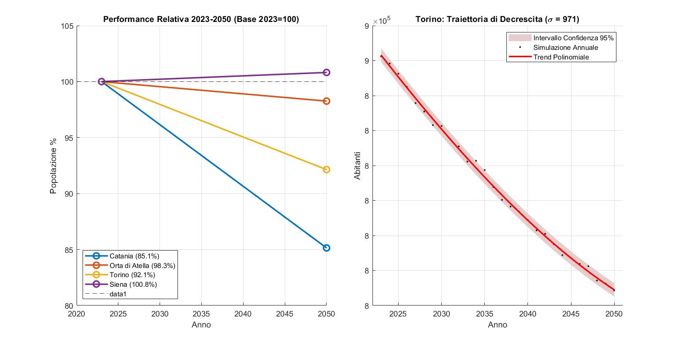
- Grafico Trend Lineare e Confronto città. Il caso di Torino.

La Piramide delle Età: La Mutazione Qualitativa.
Se il primo grafico descrive quanti utenti avremo, la Figura 99 ci dice chi saranno questi utenti. La sovrapposizione tra la distribuzione del 2023 (barre grigie) e quella del 2050 (barre rosse) visualizza in modo inequivocabile il fenomeno dell'"inverno demografico". Si osservano due dinamiche opposte e simultanee:
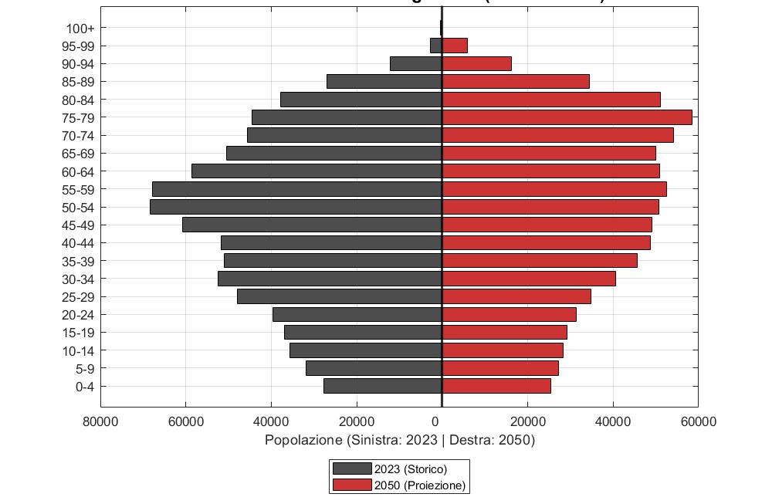
- Piramide dell’Età. Torino 2023 vs 2050
Erosione della Base: Le fasce d'età giovani e attive (0-30 anni) subiscono una contrazione drammatica. Le barre rosse sono significativamente più corte di quelle grigie, indicando una riduzione della domanda di mobilità scolastica e pendolare classica.
Esplosione del Vertice: Le fasce over-75 registrano un'espansione senza precedenti. La "testa" della piramide si allarga, segnalando un aumento esponenziale di utenti con ridotta capacità motoria o esigenze specifiche.
Questa evidenza demografica ridefinisce radicalmente la propensione strutturale della città al cambiamento modale. L'analisi grafica dimostra che la transizione da un sistema auto-centrico a uno sostenibile non può essere guidata esclusivamente da vettori a elevata richiesta energetica fisica — come la pedonalità estesa o la micromobilità — che presuppongono un'utenza prevalentemente attiva e fisicamente prestante.
Al contrario, la progressiva erosione della base demografica giovane e la contestuale espansione della fascia over-75 delineano una città con una propensione naturale verso sistemi di mobilità assistita e integrata. Il modello matematico, pertanto, interiorizza questa mutazione sociale spostando il baricentro strategico verso infrastrutture ad alta accessibilità: la domanda di mobilità futura non sarà solo quantitativamente inferiore, ma qualitativamente diversa, privilegiando il Trasporto Pubblico Locale (TPL) e i servizi flessibili a chiamata (DRT).

Analisi dei Risultati: Disaggregazione Modale Stocastica e Validazione degli Scenari
L'applicazione dell'algoritmo di simulazione ai quattro casi studio (Catania, Orta di Atella, Siena, Torino) ha restituito un quadro di transizione estremamente complesso, lontano da una linearità deterministica. La risposta del sistema urbano non è univoca, ma si configura come un orizzonte di probabilità: i risultati numerici presentati non devono essere letti come predizioni rigide, ma come "oscillazioni di assestamento" attorno a un attrattore di equilibrio (il target 2050).
Tali oscillazioni dipendono dalla combinazione non lineare tra vincoli territoriali (Statici, ovvero l'infrastruttura fisica) e pressioni demografiche (Dinamiche, ovvero il comportamento dell'utente). Per validare la robustezza del metodo, si riporta nel dettaglio l'analisi quantitativa, utilizzando Torino come caso pilota per la calibrazione del "Mixture Model" (approccio basato sulla miscelazione dei pesi, simile ai processi di omogeneizzazione dei materiali nell'ingegneria civile), per poi estendere la comparazione analitica agli altri tre contesti.

Granularità dell'Offerta: La necessità di distinguere i vari "TPL"
Dall'analisi preliminare emerge la conferma che trattare il Trasporto Pubblico Locale come un'unica macro-categoria statistica è metodologicamente errato e nasconde le reali dinamiche di shift modale. La simulazione ha reso indispensabile una disaggregazione specifica su due livelli logici.
Per le analisi Insediative e sulle Fasce di Distanza, la distinzione si basa sul grado di segregazione della sede:
- TPL-C (Convenzionale/Promiscuo): Autobus e tram in sede non riservata. Sono i vettori più vulnerabili alla congestione e, come vedremo, i più penalizzati dagli scenari futuri (bassa prestazione).
- TPL-B (Rapid Transit): Sistemi di forza su gomma (BRT) o tramvie in sede protetta/cordolata (modello Firenze/Favaro), caratterizzati da alta regolarità commerciale.
- TPL-A (Metro/Ferro): Sistemi totalmente segregati (Metropolitane, Ferrovie Urbane, Passanti), caratterizzati da massima capacità ma realizzabili solo in contesti con densità metropolitana.
- DRT-ASU (Demand Responsive - Aree Suburbane): Servizi a chiamata (On-Demand) essenziali per coprire il "fallimento di mercato" del servizio di linea nelle aree a domanda debole o diffusa.
Per l'analisi delle Fasce Demografiche, la logica cambia: l'utente non percepisce la sede, ma la funzione amministrativa del viaggio. Pertanto, i TPL si biforcano in:
- TPL-LAU (Local Administrative Unit): Spostamenti interni al comune o di brevissimo raggio.
- TPL-FUA (Functional Urban Area): Spostamenti di interscambio con l'hinterland (pendolarismo di area vasta).

Le Propensioni Numeriche: Il Caso Pilota Torino 2050
La tabella di transizione risultante per Torino, normalizzata rispetto alla decrescita di popolazione (Pop Ratio: 0.921), evidenzia una ristrutturazione interna della mobilità profonda.
Tabelle Riassuntive Oscillazioni Valori Torino
- Modal Share Virtuale Caratteristiche Insediative
Variabile (Vettore) | Quote 2023 (%) | Quote 2050 (%) | Delta (Var. %) | Trend
Walkability | 10.77% | 12.91% | + 2.14% | ↗️
Bikeability | 16.00% | 17.00% | + 1.00% | ↗️
Micromobilità | 19.08% | 20.69% | + 1.61% | ↗️
TPL-C | 19.69% | 16.81% | - 2.88% | ↘️
TPL-B | 10.77% | 8.97% | - 1.80% | ↘️
TPL-A | 16.00% | 17.00% | + 1.00% | ↗️
DRT (On-Demand) | 2.46% | 3.62% | + 1.16% | ↗️
Auto | 2.77% | 1.56% | - 1.21% | ↘️
Moto | 2.46% | 1.43% | - 1.03% | ↘️
Indice Sostenibilità | 94.77 | 97.01 | + 2.24
- Modal Share Virtuale Spostamenti per fasce di distanza
Variabile (Vettore) | Quote 2023 (%) | Quote 2050 (%) | Delta (Var. %) | Trend
Walkability | 10.98% | 13.04% | + 2.06% | ↗️
Bikeability | 15.19% | 16.51% | + 1.32% | ↗️
Micromobilità | 17.20% | 19.55% | + 2.35% | ↗️
TPL-C | 17.20% | 15.30% | - 1.90% | ↘️
TPL-B | 9.59% | 8.25% | - 1.34% | ↘️
TPL-A | 2.35% | 8.71% | + 6.36% | ↗️ (Max)
DRT (On-Demand) | 6.88% | 6.30% | - 0.58% | ↘️
Auto | 6.88% | 4.06% | - 2.82% | ↘️
Moto | 13.72% | 8.27% | - 5.45% | ↘️
Indice Sostenibilità | 79.40 | 87.67 | + 8.27
- Modal Share Virtuale Spostamenti per fasce demografiche
Variabile (Vettore) | Quote 2023 (%) | Quote 2050 (%) | Delta (Var. %) | Trend
Walkability | 15.87% | 16.51% | + 0.64% | ↗️
Bikeability | 15.34% | 17.45% | + 2.11% | ↗️
Micromobilità | 5.73% | 13.23% | + 7.50% | ↗️ (Max)
TPL-LAU | 16.94% | 15.92% | - 1.02% | ↘️
TPL-FUA | 16.94% | 18.47% | + 1.53% | ↗️
Auto | 15.12% | 9.52% | - 5.60% | ↘️
Moto | 14.05% | 8.90% | - 5.15% | ↘️
Indice Sostenibilità | 70.83 | 81.57 | + 10.74

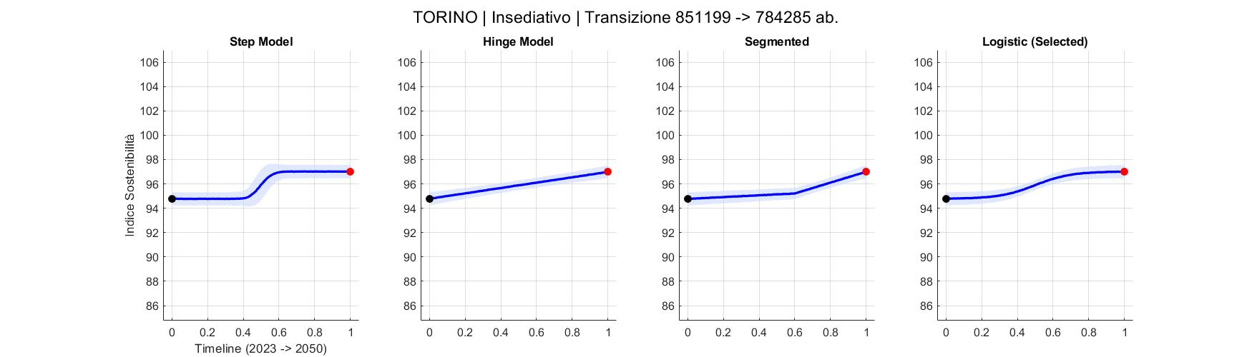a)
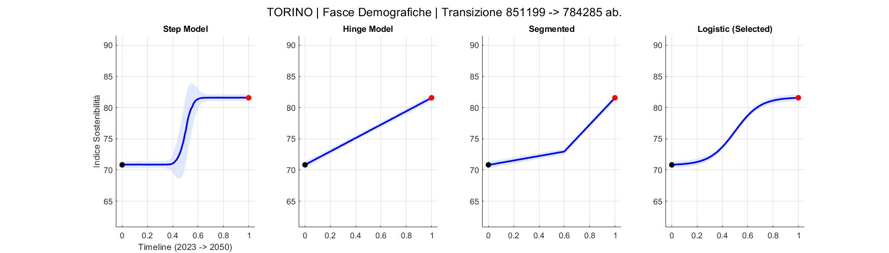
b)
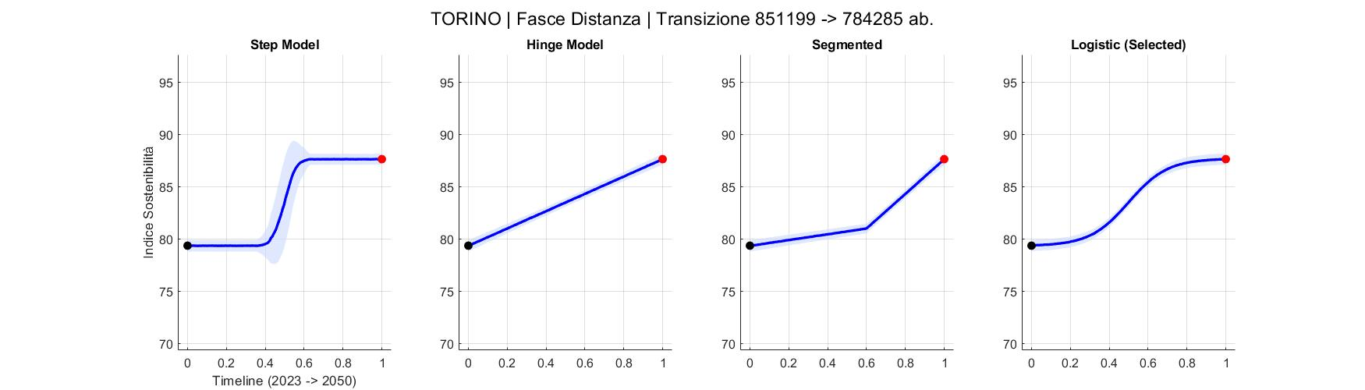
c)
- Analisi comparativa Teoria delle Soglie per i 4 modelli (Scenario Torino 2050). Modal shareVirtuale a) Caratteristiche Insediative b) Spostamenti per fasce di distanza c) Spostamenti per fasce demografiche
Analisi Insediativa
Osservando la capacità fisica della città, il modello prevede una cannibalizzazione positiva interna al trasporto pubblico.
Il dato più interessante è il segno negativo sul trasporto tradizionale: TPL-C (-2.88%) e TPL-B (-1.80%). Questo non indica un peggioramento dell'offerta, ma un efficientamento: la domanda si sposta dai mezzi lenti verso vettori più performanti. Il TPL-A (Metro/Ferro) cresce del +1.00%, mentre la mobilità flessibile (DRT) guadagna un +1.16%.
Parallelamente, esplode la Micromobilità (+1.61%), che insieme alla Walkability (+2.14%) intercetta quella fascia di spostamenti brevi (0-3 km) precedentemente coperti in modo inefficiente dall'auto o dal bus.
Analisi per Fasce di Distanza (La Logica Spaziale)
Quando si analizza la mobilità in funzione dei km percorsi, emerge la vera forza del ferro.
Il TPL-A registra un'oscillazione positiva massiccia: +6.36% (dal 2.35% all'8.71%). Questo suggerisce che, sulle medie-lunghe distanze, la metropolitana e il passante ferroviario diventeranno i vettori dominanti, sottraendo quote enormi alla Moto (-5.45%) e all'Auto (-2.82%).
Analisi Demografica (L'Utente e la Funzione)
La dimensione sociale rivela una frattura generazionale. La Micromobilità segna un incremento record del +7.50% (dal 5.73% al 13.23%), indicando un'adozione di massa da parte delle fasce giovani e attive.
Per quanto riguarda il trasporto pubblico, si osserva una dicotomia:
TPL-LAU (-1.02%): Lieve calo degli spostamenti interni su mezzo pubblico (sostituiti da micro/piedi).
TPL-FUA (+1.53%): Aumento degli spostamenti di area vasta, suggerendo un sistema ferroviario metropolitano più integrato.

Analisi della Traiettoria di Transizione (Visualizzazione Monte Carlo)
La visualizzazione grafica delle simulazioni Monte Carlo (1000 iterazioni con disturbo stocastico) nella Figura 26 permette di confrontare la qualità dei modelli di transizione e validare l'approccio logistico.
- Modelli Tradizionali (Step, Hinge, Segmented): I grafici mostrano transizioni rigide (salti discreti o linee spezzate) che mal si adattano alla realtà inerziale di una città complessa.
- Modello Logistico (Proposto): Il quarto riquadro evidenzia una curva sigmoide (esponenziale smussata) che collega il punto di partenza (normalizzato a 1) con il punto di arrivo. Questo andamento è il più realistico poiché rappresenta le tre fasi fisiche del cambiamento osservate nelle simulazioni:
- Resistenza iniziale: Il sistema fatica ad abbandonare l'auto (inerzia culturale e fisica).
- Accelerazione: Raggiunta una soglia critica di nuova infrastruttura (TPL-A e reti Micro), il cambio modale accelera drasticamente.
- Assestamento: Il sistema converge dolcemente verso il nuovo equilibrio 2050 (asintoto).

Analisi Comparata sui restanti casi studio.
Applicando la medesima metodologia "Closed-System Transition" agli altri contesti territoriali, emergono dinamiche di adattamento radicalmente diverse. Se Torino punta sul mix Ferro/Micro, gli altri casi mostrano come il vincolo statico (l'offerta infrastrutturale possibile) plasmi la risposta alla domanda.
A. Orta di Atella (+2 Zone): La Transizione verso la Flessibilità On-Demand
Il caso di Orta di Atella +2 (Pop Ratio 0.983) rappresenta l'archetipo dell'area periurbana densa ma priva di infrastrutture pesanti.

Tabelle Riassuntive Oscillazioni Valori Orta di Atella +2
- Modal Share Virtuale Caratteristiche Insediative
Variabile (Vettore) | Quote 2023 (%) | Quote 2050 (%) | Delta (Var. %) | Trend
Walkability | 15.61% | 17.25% | + 1.64% | ↗️
Bikeability | 17.32% | 17.06% | - 0.25% | ↘️
Micromobilità | 19.27% | 17.03% | - 2.24% | ↘️
TPL-C | 18.54% | 14.70% | - 3.84% | ↘️
TPL-B | 8.54% | 11.58% | + 3.04% | ↗️
TPL-A | 17.56% | 11.28% | - 6.28% | ↘️ (Crollo)
DRT (On-Demand) | 0.73% | 9.83% | + 9.09% | ↗️ (Max)
Auto | 1.22% | 0.57% | - 0.65% | ↘️
Moto | 1.22% | 0.70% | - 0.52% | ↘️
Indice Sostenibilità | 97.56 | 98.73 | + 1.17
- Modal Share Virtuale Spostamenti per fasce di distanza
Variabile (Vettore) | Quote 2023 (%) | Quote 2050 (%) | Delta (Var. %) | Trend
Walkability | 15.64% | 17.26% | + 1.62% | ↗️
Bikeability | 17.34% | 17.08% | - 0.26% | ↘️
Micromobilità | 19.29% | 17.05% | - 2.24% | ↘️
TPL-C | 18.60% | 14.74% | - 3.86% | ↘️
TPL-B | 8.42% | 11.51% | + 3.09% | ↗️
TPL-A | 17.46% | 11.22% | - 6.24% | ↘️
DRT (On-Demand) | 0.83% | 9.89% | + 9.06% | ↗️ (Max)
Auto | 1.14% | 0.52% | - 0.62% | ↘️
Moto | 1.28% | 0.74% | - 0.54% | ↘️
Indice Sostenibilità | 97.58 | 98.74 | + 1.16
- Modal Share Virtuale Spostamenti per fasce demografiche
Variabile (Vettore) | Quote 2023 (%) | Quote 2050 (%) | Delta (Var. %) | Trend
Walkability | 16.07% | 18.76% | + 2.69% | ↗️
Bikeability | 15.84% | 17.27% | + 1.43% | ↗️
Micromobilità | 6.58% | 9.74% | + 3.17% | ↗️
TPL-LAU | 16.63% | 21.14% | + 4.51% | ↗️ (Max)
TPL-FUA | 16.63% | 14.46% | - 2.17% | ↘️
Auto | 14.41% | 9.43% | - 4.98% | ↘️
Moto | 13.85% | 9.19% | - 4.66% | ↘️
Indice Sostenibilità | 71.73 | 81.37 | + 9.64

Insediativo (Il crollo del modello rigido): I risultati evidenziano il fallimento dell'ipotesi "metro-centrica". Il TPL-A crolla del -6.28% e il TPL-C del -3.84%. In assenza di binari esistenti, il modello matematizza l'impossibilità di servire l'area con mezzi pesanti. Al contrario, si registra l'oscillazione più alta di tutto lo studio: il DRT esplode con un +9.09%, diventando l'unico vero surrogato dell'auto privata (che cala complessivamente). Anche il TPL-B (BRT) cresce del +3.04%, fungendo da spina dorsale.
Distanza: Anche sulle lunghe distanze, il TPL-A perde appeal (-6.24%), mentre il DRT (+9.06%) copre sia il breve che il medio raggio, agendo come un taxi collettivo di massa.
Demografico (Localizzazione): Dato cruciale è lo shift funzionale. Il TPL-LAU cresce del +4.51%, mentre il TPL-FUA scende del -2.17%. Questo suggerisce una città che prova a vivere più "al suo interno", riducendo il pendolarismo a lungo raggio verso il capoluogo (Napoli/Caserta) o gestendolo con mezzi privati/condivisi piuttosto che con un TPL di area vasta carente.

B. Catania: La Gerarchizzazione Metropolitana
Catania (Pop Ratio 0.851) conferma la scalabilità del modello per le grandi aree metropolitane dotate di asset ferroviari (Circumetnea, Passante), ma con una forte spinta verso la mobilità leggera.
Tabelle Riassuntive Oscillazioni Valori Catania
- Modal Share Virtuale Caratteristiche Insediative
Variabile (Vettore) | Quote 2023 (%) | Quote 2050 (%) | Delta (Var. %) | Trend
Walkability | 10.92% | 13.01% | + 2.08% | ↗️
Bikeability | 13.31% | 15.37% | + 2.06% | ↗️
Micromobilità | 18.77% | 20.50% | + 1.73% | ↗️
TPL-C | 20.48% | 17.29% | - 3.19% | ↘️
TPL-B | 9.90% | 8.44% | - 1.46% | ↘️
TPL-A | 12.97% | 15.16% | + 2.19% | ↗️
DRT (On-Demand) | 4.44% | 4.82% | + 0.38% | ➡️
Auto | 4.78% | 2.78% | - 2.00% | ↘️
Moto | 4.44% | 2.63% | - 1.80% | ↘️
Indice Sostenibilità | 90.78 | 94.59 | + 3.81
- Modal Share Virtuale Spostamenti per fasce di distanza
Variabile (Vettore) | Quote 2023 (%) | Quote 2050 (%) | Delta (Var. %) | Trend
Walkability | 10.98% | 13.04% | + 2.06% | ↗️
Bikeability | 13.22% | 15.31% | + 2.09% | ↗️
Micromobilità | 18.68% | 20.45% | + 1.77% | ↗️
TPL-C | 20.64% | 17.39% | - 3.25% | ↘️
TPL-B | 10.07% | 8.54% | - 1.53% | ↘️
TPL-A | 12.92% | 15.13% | + 2.21% | ↗️
DRT (On-Demand) | 4.33% | 4.75% | + 0.42% | ➡️
Auto | 4.80% | 2.79% | - 2.01% | ↘️
Moto | 4.35% | 2.58% | - 1.77% | ↘️
Indice Sostenibilità | 90.85 | 94.63 | + 3.78
- Modal Share Virtuale Spostamenti per fasce demografiche
Variabile (Vettore) | Quote 2023 (%) | Quote 2050 (%) | Delta (Var. %) | Trend
Walkability | 15.93% | 16.55% | + 0.62% | ↗️
Bikeability | 15.46% | 17.52% | + 2.07% | ↗️
Micromobilità | 5.78% | 13.26% | + 7.48% | ↗️ (Max)
TPL-LAU | 16.94% | 15.92% | - 1.03% | ↘️
TPL-FUA | 16.94% | 18.47% | + 1.53% | ↗️
Auto | 14.98% | 9.43% | - 5.55% | ↘️
Moto | 13.97% | 8.85% | - 5.12% | ↘️
Indice Sostenibilità | 71.05 | 81.72 | + 10.67

Insediativo (Rinforzo del Ferro): A differenza di Orta, Catania ha la "massa critica" per il ferro. Il TPL-A cresce del +2.19%, cannibalizzando il bus promiscuo (TPL-C -3.19%).
Distanza: Sulle percorrenze medie, la sinergia è evidente. La Micromobilità (+1.77%) e la Walkability (+2.06%) crescono parallelamente al ferro.
Demografico (Il feederaggio): È qui che avviene la trasformazione più radicale. La Micromobilità segna un +7.48% nell'analisi demografica, mentre l'Auto crolla del -5.55%. Questo descrive uno scenario di intermodalità spinta: gli utenti (studenti, lavoratori) usano il monopattino/bici per coprire il primo miglio e accedere alla rete metropolitana (TPL-FUA +1.53%), abbandonando lo scooter e l'auto che oggi intasano il centro.

C. Siena: Il Modello Ibrido "Hub & Spoke"
Siena (Pop Ratio 1.008) offre lo scenario più peculiare: una città storica intoccabile circondata da colline.

Tabelle Riassuntive Oscillazioni Valori Catania
- Modal Share Virtuale Caratteristiche Insediative
Variabile (Vettore) | Quote 2023 (%) | Quote 2050 (%) | Delta (Var. %) | Trend
Walkability | 9.89% | 13.67% | + 3.78% | ↗️
Bikeability | 10.99% | 13.11% | + 2.12% | ↗️
Micromobilità | 13.74% | 13.58% | - 0.16% | ➡️
TPL-C | 21.98% | 16.85% | - 5.13% | ↘️
TPL-B | 1.10% | 6.93% | + 5.83% | ↗️ (Max)
TPL-A | 10.44% | 6.83% | - 3.61% | ↘️
DRT (On-Demand) | 8.24% | 14.52% | + 6.28% | ↗️ (Max)
Auto | 10.99% | 6.68% | - 4.31% | ↘️
Moto | 12.64% | 7.83% | - 4.81% | ↘️
Indice Sostenibilità | 76.37 | 85.49 | + 9.12
- Modal Share Virtuale Spostamenti per fasce di distanza
Variabile (Vettore) | Quote 2023 (%) | Quote 2050 (%) | Delta (Var. %) | Trend
Walkability | 10.06% | 13.78% | + 3.72% | ↗️
Bikeability | 10.87% | 13.04% | + 2.17% | ↗️
Micromobilità | 13.65% | 13.52% | - 0.13% | ➡️
TPL-C | 22.12% | 16.94% | - 5.18% | ↘️
TPL-B | 1.04% | 6.90% | + 5.86% | ↗️ (Max)
TPL-A | 10.22% | 6.70% | - 3.52% | ↘️
DRT (On-Demand) | 8.18% | 14.48% | + 6.30% | ↗️ (Max)
Auto | 11.10% | 6.75% | - 4.35% | ↘️
Moto | 12.76% | 7.91% | - 4.85% | ↘️
Indice Sostenibilità | 76.14 | 85.35 | + 9.21
- Modal Share Virtuale Spostamenti per fasce demografiche
Variabile (Vettore) | Quote 2023 (%) | Quote 2050 (%) | Delta (Var. %) | Trend
Walkability | 15.88% | 18.63% | + 2.76% | ↗️
Bikeability | 15.26% | 16.88% | + 1.63% | ↗️
Micromobilità | 5.57% | 9.07% | + 3.50% | ↗️
TPL-LAU | 17.11% | 21.47% | + 4.35% | ↗️ (Max)
TPL-FUA | 17.11% | 14.78% | - 2.33% | ↘️
Auto | 15.05% | 9.86% | - 5.19% | ↘️
Moto | 14.02% | 9.31% | - 4.72% | ↘️
Indice Sostenibilità | 70.93 | 80.83 | + 9.90

Insediativo (La città pedonale): Siena registra il record assoluto di crescita della Walkability (+3.78%). La conformazione urbana e le ZTL rendono il camminare l'unica opzione geometricamente valida per il centro.
Distanza (Il nuovo dualismo): Non potendo costruire metro (TPL-A in calo del -3.52%), Siena punta su un sistema duale per sostituire l'auto.
TPL-B (+5.86%): Tramvie su gomma o bus veloci per le direttrici di accesso principali.
DRT (+6.30%): Servizi a chiamata per connettere le frazioni collinari, dove il bus tradizionale (TPL-C -5.18%) viaggerebbe vuoto.
Demografico (Sacrificio del privato): Siena è la città che richiede il sacrificio maggiore al trasporto privato. Sommando Auto (-5.19%) e Moto (-4.72%) nell'analisi demografica, si ottiene una riduzione di quasi il 10% del traffico veicolare privato. Questo flusso viene riassorbito quasi interamente dal TPL-LAU (+4.35%) e dalla Micromobilità (+3.50%), delineando un modello di città "car-free" nel nucleo e "shared-mobility" nel contado.

Approfondimento del caso studio Torino

Among the four urban areas selected as sample cases for calibrating and validating the UV2030-50 methodology, Turin stands out as the most complex case study, clearly illustrating the challenges that the transition towards sustainability and climate neutrality poses to major Italian cities in close connection with their metropolitan contexts.
Turin is also one of the seven Italian cities, out of a total of 112 across Europe, selected under the Mission 100 Climate-Neutral and Smart Cities by 2030 as a testing ground for the achievement of climate neutrality by 2030. This target anticipates the 2050 deadline set by the European Green Deal for the attainment of climate neutrality across all European Union urban areas, in line with the Paris Agreement.
Within the framework of the PRIN project, and with specific regard to the reduction of both local and global emissions generated by mobility, Turin was chosen for two pilot experimentations developed along two main lines of action: the management of Limited Traffic Zones (ZTL) through vehicle environmental labelling, geofencing, and vehicle-to-infrastructure communication; and the developments associated with the implementation of Mobility as a Service (MaaS).
Accordingly, this subchapter is devoted to a more detailed examination of the Turin case study, which serves as the testing ground for the application of Step 5 of the evaluation procedure, based on the parametric costs of infrastructure works and vehicles previously collected (Section 4.7).
In addition, a dedicated boxed section presents the results of the above-mentioned pilot experimentations conducted by the Research Unit of the Politecnico di Torino.

Tra le quattro aree urbane e scelte come campioni per calibrare e validare la metodologia UV2030-50, Torino rappresenta il caso studio più complesso, emblematico delle sfide poste dalla transizione verso la sostenibilità e climate neutrality alle principali città italiane, in stretta relazione con le rispettive aree metropolitane. Torino è inoltre una delle sette città in Italia, su un totale di 112 a livello europeo, selezionate per la Mission 100 Climate Neutral and Smart Cities by 2030 come banchi di prova per raggiungere l’obiettivo della neutralità climatica già entro il 2030, rispetto alla scadenza al 2050 fissata dal Green Deal Europeo per conseguire tale risultato, in linea con l’Accordo di Parigi, in tutti i centri urbani dell’UE. Nell’ambito del PRIN, ai fini del contenimento delle emissioni locali e globali derivanti dalla mobilità, la città è stata scelta per due sperimentazioni relative a due direttrici principali:
- la gestione delle Zone a Traffico Limitato (ZTL) mediante etichettatura ambientale dei veicoli, geofencing e comunicazione veicolo-infrastruttura
- gli sviluppi legati all’implementazione del MaaS (Mobility as a Service).
Questo sottocapitolo è dunque dedicato a un approfondimento del caso studio, come test per l’applicazione dello Step 5 della procedura di valutazione, sulla base dei costi parametrici delle opere infrastrutturali e dei veicoli precedentemente raccolti (par. 4.7).
Inoltre, in un box dedicato, sono presentati i risultati i risultati delle sperimentazioni sopra citate, condotte dall’UR del Politecnico di Torino.

Step 5 - Modelli a soglie per la stima degli impatti economici delle opzioni alternative
Una volta determinata la ripartizione di dettaglio degli share modali incrementali tra le singole modalità di mobilità tramite il metodo multicriterio – volto a riflettere l’impatto delle caratteristiche trasportistiche e socio-economiche della città sulla loro preferibilità relativa – lo step operativo finale della metodologia è rappresentato dalla scelta tra le tipologie alternative di mezzi ed interventi necessari a tradurre operativamente il cambio di paradigma della mobilità urbana delineato. Tale scelta è guidata dal criterio economico e prevede un confronto tra i costi connessi alle tipologie di intervento a parità di risultati in termini di offerta soddisfatta.
Tale ultimo step viene condotto solo per il caso studio della città di Torino. Ciò è legato sia alla titolarità esemplificativa di questa analisi, sia alla sua possibilità di essere declinata operativamente in funzione della distribuzione spaziale di dettaglio degli interventi, per la quale è in ogni caso necessario tradurre le linee guida qui tracciate in un effetto progetto di mobilità, per il quale si rimanda all’intervento puntuale delle amministrazioni.
A partire dalle curve dei costi di soglia e dai costi parametrici introdotti nella parte teorica, si procede a valutare le alternative di costo per TPL e soft mobility secondo il seguente procedimento:
- Si determina l’incremento di utenti annui x km connesso alle quote incrementali per modalità di mobilità ottenute dall’analisi multicriterio;
- Per ciascuna modalità di mobilità, si prende in esame il costo/km (o costo/veicolo) di ogni intervento e il numero di utenti/giorno ad esso associato, come delineati nei costi parametrici;
- Si determina l’entità dell’intervento per ciascuna tipologia presa in esame, considerandone l’entità minima;
- Si confrontano i costi risultanti così da fornire un ranking.
Si segnala che non si effettuerà alcun calcolo per la mobilità privata in quanto essa dipende principalmente dalle scelte private e dalle politiche push.

Soft mobility
Per la soft mobility risultano, nello scenario attuale, 69.477.457 passeggeri km*anno nella città di Torino. Poiché il modal share attuale della soft mobility è pari a 22,90% e lo share ottimale è 45,60%, è possibile ottenere il numero di passeggeri km*anno per lo scenario ottimale semplicemente tramite la proporzione:
$$P_{sm-OS}=\frac{69.477.457*0,456}{0,229}=138.989.312$$
La quota incrementale corrispondente al mobility gap è dunque pari alla differenza tra i due, ovvero 138.989.312 - 69.477.457 = 69.189.855 passeggeri km*anno.
Tale quota incrementale viene distribuita per le tre modalità di mobilità secondo le quote ottenute dal metodo multi-criterio, dunque:
ΔP_{W,OS} = 69.189.855 * 0,22 = 15.221.768 passeggeri km*anno
ΔP_{B,OS} = 69.189.855 * 0,38 = 26.292.145 passeggeri km*anno
ΔP_{M,OS} = 69.189.855 * 0,40 = 27.675.942 passeggeri km*anno
Per la walkability e la bikeability, gli interventi hanno un andamento dei costi proporzionale al numero di km di realizzazioni, pertanto la convenienza economica delle tipologie di riqualificazioni delle sedi dei marciapiedi (per la walkability) e di piste ciclabili (per la bikeability) viene determinata semplicemente calcolando il numero di km da realizzare in funzione del numero di utenti/giorno e confrontando i costi finali. Per la conversione da utenti/giorno a utenti/giorno si utilizza il rapporto di 290, che esclude dal totale dei giorni in un anno i giorni festivi, nei quali la mobilità differisce dall’ordinarietà. Le Tabelle sottostanti sintetizzano i calcoli necessari per il confronto.
Walkability | Costo/km | Numero di utenti/giorno per km | Numero di km | Numero di utenti anno km | Costo totale (€) | Costo per utente per km (€/utente)
Adeguamento reti | 150.000 | 700 | 74,98 | 15.221.768 | 11.247.611,85 | 0,74
Adeguamento e rifacimento marciapiedi | 500.000 | 3000 | 17,50 | 15.221.768 | 8.748.142,55 | 0,57
Adeguamento, rifacimento marciapiedi e arredo | 1.000.000 | 8000 | 6,56 | 15.221.768 | 6.561.106,91 | 0,43

Bikeability | Costo/km | Numero di utenti/giorno per km | Numero di km | Numero di utenti anno km | Costo totale (€) | Costo per utente per km (€/utente)
Corsia ciclabile | 32.500 | 700 | 129,5 | 26.292.145 | 4.209.333,52 | 0,16
Corsia ciclabile protetta | 75.000 | 1.300 | 69,7 | 26.292.145 | 5.230.532,78 | 0,20
Corsia ciclabile con aiuola | 135.000 | 2.000 | 45,3 | 26.292.145 | 6.119.723,35 | 0,23
Corsia ciclabile quota marciapiede | 200.000 | 2.500 | 36,3 | 26.292.145 | 7.253.005,46 | 0,28
Corsia ciclabile su sede propria | 300.000 | 3.800 | 23,8 | 26.292.145 | 7.157.571,18 | 0,27

Risulta dunque che:
- relativamente agli interventi di riqualificazione volti a migliorare l’attrattività della pedonalizzazione al fine di incrementarne la quota modale, è più conveniente effettuare interventi di maggiore entità (inclusivi dell’inserimento di arredo urbano di qualità) su un’estensione stradale più limitata;
- relativamente alla realizzazione di piste ciclabili, è preferibile effettuare interventi più capillari a costo unitario per km più basso (il costo utente più basso è infatti attribuibile alle corsie ciclabili della categoria più semplice).

- Soglia di convenienza economica per gli interventi sulla walkability
Nella Figura 102 si nota che gli interventi di “Adeguamento reti” e “Adeguamento reti e rifacimento marciapiedi” si trovano, nelle quantità necessarie per ottenere il numero di utenti obiettivo, al di sopra della soglia di convenienza economica guidata dalla curva dell’intervento di “Adeguamento, rifacimento marciapiedi e arredo”.

- Soglia di convenienza economica per gli interventi sulla ciclabilità
Per gli interventi sulla Bikeability, risulta invece che le tipologie di interventi a costo unitario più alto della realizzazione della “Corsia ciclabile” si trovano al di sopra della soglia di convenienza economica.
Relativamente alla micromobilità in sharing, essa non produce costi diretti per l’amministrazione urbana: in base ai contratti di bike sharing e scooter sharing rilevati, risulta che l’amministrazione stabilisce il canone per la concessione alle aziende private che gestiscono i servizi di sharing, a quali spettano spese legate alla gestione e proventi.
Si propone pertanto qui solo il dimensionamento del servizio. Va considerato che, a massima efficienza di servizio, l’utilizzo giornaliero di un monopattino o scooter elettrico non può superare i 30 km giornalieri per esigenze di batteria e logistiche di ricarica. Quindi, allo share incrementale di 27.675.942 passeggeri km*anno corrispondono 3.181 veicoli secondo:

$$N.veicoli=\frac{27.675.942 passeggeri Km*anno}{30 passeggeri*km*290}=3.181$$

TPL
Per il TPL risultano, nello scenario attuale, 87.477.922 passeggeri km*anno nella città di Torino. Poiché il modal share attuale del TPL è pari a 28,70% e lo share ottimale è 35,30%, è possibile ottenere il numero di passeggeri km*anno per lo scenario ottimale semplicemente tramite la proporzione:
$$P_{TPL-OS}=\frac{87.477.922*0,353}{0,287}=107.594.796$$
La quota incrementale corrispondente al mobility gap è dunque pari alla differenza tra i due, ovvero 107.594.796 – 87.477.922 = 20.116.874 passeggeri km*anno.
Tale quota incrementale viene distribuita per le tre modalità di mobilità secondo le quote ottenute dal metodo multi-criterio, dunque:
ΔP_{TPL-A,OS} = 20.116.874 * 0,30 = 6.035.062 passeggeri km*anno
ΔP_{TPL-B,OS} = 20.116.874 * 0,23 = 4.626.881 passeggeri km*anno
ΔP_{TPL-C,OS} = 20.116.874 * 0,47 = 9.454.931 passeggeri km*anno
I costi delle varie tipologie di TPL prevedono, in caso di incremento di rete esistente, un costo di realizzazione di km di rete addizionali proporzionale al numero di km; in caso di realizzazione di nuova rete, tale costo si accompagna ad un numero minimo di km da realizzare.
La convenienza economica del TPL-A e del TPL-B viene confrontata considerando il numero di km da realizzare; per il TPL-C si considera il numero di veicoli, cui è associato un determinato numero di passeggeri km*giorno. Per la conversione da utenti/giorno a utenti/giorno si utilizza il rapporto di 290, che esclude dal totale dei giorni in un anno i giorni festivi, nei quali la mobilità differisce dall’ordinarietà. Le Tabelle sottostanti sintetizzano i calcoli necessari per il confronto.

TPL-A | Costo/km | Numero di utenti/giorno per km | Numero di km | Numero di utenti anno km | Costo totale (€) | Costo per utente per km (€/utente)
Impianto a fune urbano | 17.500.000 | 6.000 | 5* | 8.700.000 | 87.500.000 |  | 14,50
Metropolitana automatica | 72.500.000 | 25.000 | 0,832422345 | 6.035.062 | 60.350.620 |  | 10,00
Metropolitana convenzionale | 160.000.000 | 40.000 | 5* | 58.000.000 | 800.000.000 |  | 132,56

TPL-B | Costo/km | Numero di utenti/giorno per km | Numero di km | Numero di utenti anno km | Costo totale (€) | Costo per utente per km (€/utente)
Bus Rapid Transit | 20.000.000 | 14.000 | 1,14 | 4.626.881 | 22.792.517 | 4,93
Metrotram - Tram | 25.000.000 | 20.000 | 0,80 | 4.626.881 | 19.943.453 | 4,31

TPL-C | Costo/km | Numero di utenti*km/giorno | Numero di veicoli | Numero di utenti anno km | Costo totale (€) | Costo per utente per km (€/utente)
Cortissimo (fino a 7,49 m) | 247.164 | 900 | 36 | 9.396.000 | 8.897.904 | 0,95
Corto (da 7,50 a 8,59 m) | 455.208 | 1.500 | 22 | 9.135.000 | 9.559.368 | 1,05
Medio (da 8,60 a 10,29 m) | 487.283 | 2.800 | 12 | 8.932.000 | 5.360.113 | 0,60
Normale (da 10,30 a 11,79 m) | 466.665 | 4.800 | 7 | 9.744.000 | 3.266.655 | 0,34
Lungo (da 11,80 a 13,00 m) | 491.494 | 6.500 | 5 | 9.425.000 | 2.457.472 | 0,26
Lunghissimo (da 13,00 a 15,00 m) | 633.187 | 7.800 | 4 | 9.048.000 | 2.532.750 | 0,28
Snodato (oltre 15,00 m) | 703.542 | 11.500 | 3 | 10.005.000 | 2.110.625 | 0,21

Per il TPL-A, si sono riportate con un asterisco le tipologie di reti infrastrutturali non esistenti nella città di Torino, per le quali è necessario realizzare un’estensione minima di 5 km. Questo aspetto influenza naturalmente la convenienza economica, in quanto sia per l’impianto a fune urbano che per la metropolitana convenzionale – le quali richiedono una realizzazione ex-novo – si verifica un incremento significativo del costo per utente, calcolato rispetto al target di 6.035.062 passeggeri km*anno. Risulta dunque più conveniente la metropolitana automatica, già presente nella città di Torino.
Rispetto al TPL-B, si registra una maggiore convenienza per il Metrotram/tram; infine, per il TPL-C, per quanto il bus snodato faccia registrare un costo per utente più basso, dalle analisi morfologiche risultano compatibili con il tessuto della città di Torino solo le tipologie di bus corti, medi, normali e lunghi. Tra questi, i bus lunghi sono caratterizzati da una maggiore convenienza economica.

- Soglie di convenienza economica per gli interventi relativi al trasporto pubblico rapido (TPL-A)
Per il TPL-A risulta un forte fuori scala dovuto dall’alto costo della metropolitana convenzionale, non compatibile con le ben più basse esigenze di offerta del caso studio di Torino per tale modalità di mobilità.

- Soglia di convenienza economica per gli interventi relativi al trasporto pubblico semi-rapido (TPL-B)
Si nota che, al raggiungimento della soglia di convenienza economica, la tipologia “Metrotram – Tram” si trova a sinistra, manifestando un costo unitario più basso.

- Soglia di convenienza economica per gli interventi relativi al trasporto pubblico su strada (TPL-C)
Infine, per il TPL-C (il cui grafico a soglia è stato costruito considerando solo le tipologie effettivamente compatibili con la città di Torino), risulta una differenza tra le pendenze delle rette dei costi unitari molto meno marcata, ma come anticipato con una preferibilità economica per i bus lunghi, che guidano la posizione della soglia di convenienza economica.

BOX 12 – TECNOLOGIE SPERIMENTATE: AUTO AMBIENTALMENTE ETICHETTABILI E ICT PER MAAS IN TORINO
Sistema di geofencing e autoveicoli con etichetta ambientale (ecolabel)
L’obiettivo di questo approccio metodologico
Questa proposta metodologica, già sperimentata in Torino tra 2025 ed inizio 2026, ha tre obiettivi:
- il contenimento delle emissioni inquinati locali da motori di autoveicoli (PM_{x}, NO_{x},…) nel perseguimento delle riduzioni di concentrazioni di inquinanti (Direttiva 2024/2881) e del Climate City Contract al 2030 per le città che ne sono interessate;
- attuare la Delibera del Parlamento europeo sull’abbattimento delle emissioni di CO₂ attraverso il completamento fisico-chimico del ragionamento, ora monco;
- salvaguardare l’industria locale, nazionale ed europea.
La proposta asseconda pianamente la neutralità tecnologica nel campo automotive.
Gli obiettivi sulle emissioni inquinanti locali derivanti dai sistemi di trasporto, che sono evidentemente uno dei vari fattori che contribuiscono all’inquinamento locale, possono essere perseguiti attraverso 4 linee di azione che influenzano la sostenibilità, nella sua completezza, come evidenziato in questo progetto PRIN:
- spostamenti gerarchizzati, flessibili e plurimodali, logica ben assecondata dal MaaS (Mobility as a a Service) e dall’offerta di rete (rete AV/AC) per distanze elevate o medie; servizi ad impianto fisso per distanze medio-brevi; altre modalità nei nodi locali);
- nuove motorizzazioni ed ITS;
- ottimizzazioni negli spostamenti (tecniche per rendere i veicoli più pieni);
- non spostarsi con mezzi motorizzati, a favore di una mobilità locale occasionale di complemento alle attività lavorative o di altra natura (es. si passeggia in un giorno di telelavoro).
Questa proposta si colloca nel secondo punto, sulle motorizzazioni.

Con riferimento agli autoveicoli, la delibera del Parlamento europeo sull’abbattimento al 100% di emissioni di CO2 misurate a livello locale (2.2023), sui veicoli di nuova produzione al 2035 esprime evidentemente e plausibilmente un concetto - orientato all’offerta di trasporto - da completare. Nel dicembre del 2025 la Commissione Europea ha ammesso una quantità ridotta di CO2, quindi spazi a soluzioni ibride, nel perseguimento dell'abbattimento delle emissioni globali di CO2 sulla catena energetica complessiva.

I passaggi addizionali per perseguire l’obiettivo, sia dal lato dell’offerta di trasporto che della domanda di mobilità motorizzata, sono finalizzati - per coerenza con la Fisica e Chimica del problema - a rendere più obiettiva la scelta, consapevoli della sua non raggiungibilità assoluta allo stato della conoscenza; essi comportano:
- un’analisi delle emissioni climalteranti dalla sorgente energetica utilizzata alla ruota (analisi WTW, well-to-wheel), non solo quindi dal serbatoio alla ruota (analisi TTW, tank-to-wheel), considerando inevitabilmente l’intero ciclo di vita del veicolo (approccio LCA, life cycle analysis). Potrebbe infatti accadere che un veicolo elettrico (BEV), pur non generando emissioni di CO₂ nell’utilizzo, a livello locale, richieda a livello globale una quantità di emissioni di CO₂ per la sua produzione, trasporto nonché per la generazione di energia elettrica e consumi delle batterie al varate delle temperatura (molto) maggiore rispetto a un veicolo termico o ibrido, sulla base del mix energetico della nazione nella quale il veicolo viene prodotto, di come la corrente elettrica per la ricarica viene generata ed erogata, della temperatura al contorno;
- l’analisi della domanda di trasporto vale a dire del soddisfacimento delle esigenze effettive della mobilità motorizzata, nella loro ampia varietà ed interezza;
- l’inscrizione del contenimento delle emissioni climalteranti del concetto ben più esteso della sostenibilità, quindi anche economica e sociale.
Pertanto, il consenso e la scienza - nel contesto ambientale della mobilità - hanno ancora dei passi da compiere: questi forse potranno riavvicinare quella componente esclusivamente ambientalista - che mira forse più alla de-fossilizzazione, in parallelo all’uso delle fonti rinnovabili, invece che alla decarbonizzazione - al più completo concetto di sostenibilità nelle sue accezioni anche economiche e sociali, a vantaggio di tutti nell’Unione europea.

Le aree alle quali tipicamente è da ricondurre l'inquinamento locale, dovuto a numerose fonti, coincide tipicamente con le aree più densamente popolate, in genere le città, all’interno delle quali si può richiedere e convogliare la trazione veicolare ad emissioni locali nulle o pressoché tali, in quanto esenti da un processo termico locale.
Al di fuori di tali aree si lascia quindi maggiore libertà di movimento e si lascia preferenza alla migliore efficienza energetica nel ciclo energetico complessivo, così da soddisfare quella flessibilità che l’auto persegue, seppure subordinata ad una logica gerarchica europea nei trasporti suindicata: maggiore trasporto ferroviario sulle lunghe e medie percorrenze dove possibile, arrivando alle scelte di trasporto pubblico, micro-mobilità ed uso dell’auto – di proprietà o in condivisione - più su scala locale nonché nelle percorrenze variabili.

Giacché il Parlamento Europeo non ha potestà territoriale - invero non detiene neppure quella tecnica - possono essere le Amministrazioni locali che prendono in pugno la situazione per chiudere l’iter al momento incompiuto: il controllo delle emissioni locali e, per quanto possibile, globali attraverso la richiesta dell’etichetta ambientale alle auto che devono entrare nelle zone sottoposte a limitazioni sull’inquinamento – tipicamente ZTL o zone ambientalmente protette.
Tale etichetta consiste nel comunicare - con comunicazione veicolo-infrastruttura (già prevista dai motori Euro 7, in vigore dal 7.2025), nel cloud o con la lettura di una targa – che:
- all’interno della zona protetta si utilizza la trazione elettrica o comunque priva di emissioni locali derivanti dall’uso di motori,
- la propria impronta di CO₂ in fase di costruzione di componenti e prodotto finale (ad esempio, il mix energetico cinese si attesta circa 63% di produzione energetica basata su Carbone fossile) e trasporto (ad esempio, da Cina ed Europa, circa 11-18 mila km a nafta, seppure con ripartizione su molti veicoli trasportati), pur consapevoli delle migrazioni energetiche in atto (produzione, vettori energetici, motorizzazioni), che tuttavia richiederanno parecchi anni.
Per quanto riguarda l’esercizio, ad esempio, di un autoveicolo full hybrid o un ibrido a ricarica (PHEV), dentro tale zona il veicolo potrà dunque usare solo la trazione elettrica, lasciando al motore termico o altra forma di trazione gli spostamenti motorizzati al di fuori da tali zone.
Descrizione di dettaglio
Questo paragrafo ha lo scopo di evidenziare gli aspetti tecnici che riguardano l'introduzione di un'etichetta ambientale sui veicoli che ne regoli l'accesso nelle zone ambientalmente protette, nonché i benefici che ne conseguirebbero e quello che è richiesto per la sua realizzazione.
Un veicolo, quando entra in un'area - che sia una città, un suo distretto, o una zona più vasta (la Pianura Padana o zone di essa) - si presenta con le caratteristiche che vengono evidenziate in sede di omologazione, ossia il suo consumo al km calcolato su un ciclo di guida standard (WLTP) e le sue relative emissioni di CO₂ ed agenti inquinanti. Ad oggi nulla viene chiesto per quanto riguarda la produzione del veicolo, il suo trasporto dallo stabilimento fino al mercato a cui è destinato, e la produzione del vettore energetico che il veicolo si trova a consumare durante l'uso.
Questi elementi trovano spazio in un'analisi degli impatti ambientali sull'intero ciclo di vita del veicolo (LCA), la quale riesce a quantificare l'impatto ambientale su diversi indicatori:
- della produzione del veicolo,
- del suo trasporto,
- del suo utilizzo.
All'interno dell'impatto ambientale trova grande spazio la produzione - sull'intero ciclo di vita – d’emissioni di CO₂ e degli altri agenti climalteranti, che rientrano nella categoria "Climate Change", la quale considera le emissioni a partire dalla produzione del vettore energetico. Un'analisi degli impatti condotta in tal modo consente d’espandere la visione rispetto alle sole emissioni allo scarico, che attualmente pone i veicoli elettrici puri in testa alla classifica senza possibilità d’appello, e non è in grado di cogliere differenze di produzione tra gli stessi.
L'idea è di equipaggiare i veicoli con un'etichetta ambientale che riporti il valore del suo impatto ambientale, misurata già dalle case costruttrici e verificabile in modo sintetico dalla P.A., il che consenta a quest’ultima di disporre d’un indice di qualità del veicolo in termini di emissioni di agenti inquinanti e climalteranti, ed anche del suo impatto ambientale complessivo.
Attraverso le funzioni di connettività - un domani di lettura targhe - di cui dispone il veicolo, questo è in grado di comunicare la sua etichetta e il suo modo di funzionamento (lettura del CAN di bordo, già standard da tempo) all'infrastruttura, e quest'ultima di dichiarare eventuali vincoli di circolazione, come un valore di impatto complessivo minimo da garantire.
Il veicolo può informare quindi il suo utente dei vincoli territoriali presenti, potrebbe anche intraprendere azioni come il cambio di modo di propulsione/trazione, passando da un funzionamento convenzionale a puramente elettrico (nel caso di un veicolo, ad esempio, PHEV ma anche un full hybrid).
Tale approccio consentirebbe di privilegiare i veicoli prodotti secondo standard elevati di sostenibilità e impatto ambientale, nonché di efficienza di funzionamento, aprirebbe le porte all'utilizzo di combustibili ad emissioni di agenti climalteranti al netto nulle sull'intero ciclo di vita, dalla produzione al consumo, come i biocombustibili. Requisiti per lo sviluppo di tale etichetta sono un veicolo che abbia caratteristiche di connettività, un’infrastruttura che possa comunicare quanto richiesto e una piattaforma di sviluppo collegata al veicolo nella quale si possa installare l’etichetta e qualche elemento di calcolo.
Regione/i e Comune/i assumerebbero il ruolo di decisore ed il Comune di un’area industriale forte in campo automotive (es. Torino), nonostante le grandi difficoltà industriali, potrebbe agire da primo attore.
Tecnologie
- Auto con etichetta ambientale: utilizzo di una piattaforma di ricerca OBU (LINKS). La piattaforma di ricerca OBU, ottenuta da LINKS, è caratterizzata da un sistema di comunicazione ibrido che permette l’invio di messaggi su canali short-range e/o 5G in base alla politica di invio dati scelta. La piattaforma vene messa a disposizione e predisposta con una interfaccia di management per una semplice interazione con lo stack ITS e con i servizi C-ITS a disposizione dell’utente. L’utilizzatore avrà a disposizione delle API basate su un approccio RESTful per l’interazione con i vari servizi ITS. I servizi applicativi possono essere sviluppati con diverse tipologie di linguaggi di programmazione (ad es. Python, C++, ecc…) ed ospitati come servizi docker sulla OBU.
Sperimentazioni sono state svolte sul veicolo Jeep Renegade PHEV del DIATI (Politecnico di Torino) nei mesi passati e potranno esserlo a seguire.

- Auto con etichetta ambientale, attività con 5T:
  - dotazione di telecomunicazioni di bordo veicolo – tramite OBU in comunicazione con RSU e/o tramite rete PAMR - per consentire all’auto di comunicare la propria etichetta ambientale (realizzata con apposita ricerca nel DIATI) e gli altri parametri OBD-II rilevabili dalla rete di bordo;
  - definizione dei casi d’uso applicabili a campo in condizioni reali, finalizzati alla valorizzazione dell’iniziativa;
  - messa in funzione dei sistemi di bordo ed integrazione degli stessi con la rete infrastrutturale CCAM della città;
  - affiancamento continuativo relativamente all’ambito CCAM e C-roads al fine di rendere l’iniziativa conforme alle norme e alle specifiche di settore, attualmente in fase di consolidamento.

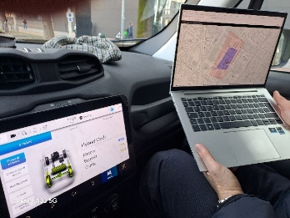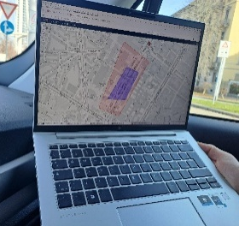

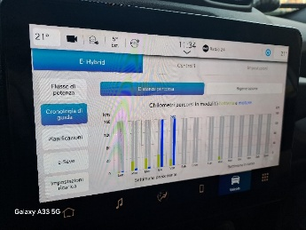 | 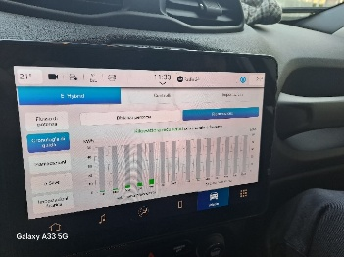 | 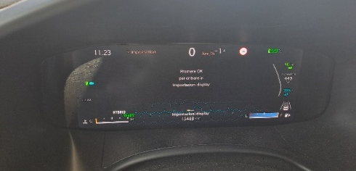
- Sperimentazione del geofencing con etichetta ambientale in Torino
La via d’uscita proposta: sintesi
Concludendo, l’auto che può vincere non è elettrica, ma eclettica: il veicolo solo elettrico, comprensibilmente interpretato da alcuni come una via d’uscita “d’ufficio” dalla crisi dell’auto, come altre alternative sarà una delle soluzioni: qualche unità percentuale del parco circolante a regime, fino forse a 15-20% in 10-20 anni, ma difficilmente. Presumibilmente quella vincente sarà l’auto flessibile ibrida plug-in o full hybrid o range extened (REEV): in città in trazione con emissioni locali nulle o quasi - usando quei 10-14 (o forse 20) kWh di batteria e la trazione elettrica – e fuori città con un powertrain ibrido che, senza grandi difficoltà, può battere un veicolo elettrico nell’LCA e nella catena energetica essendosi liberato della zona a basso rendimento (code, traffico, semafori, parcheggi) del ciclo WLTP, che un domani potrà essere così differenziato: il rendimento medio di un motore attuale, compresa la trasmissione alle ruote può essere sì attorno al 20%, ma è il risultato di media pesata di un rendimento anche più basso tipicamente in contesti urbani, e molto più alto (oggi fino a circa il 48%) in contesti liberi da grandi impedimenti sul moto del veicolo, quindi ben più efficiente, meno inquinante nel complesso e stabile rispetto ad un veicolo solo elettrico; in assenza di postazioni private di ricarica disponibili su base quotidiana, per la ricarica ordinaria (o lenta), magari meglio un powertrain ibrido serie, in assenza appunto dell’opzione plug-in.
Si punta a realizzare un veicolo prototipale ibrido plug-in di produzione nazionale così equipaggiato già nel 2025 come Politecnico di Torino, ma estendibile a diverse case produttrici ed imprese.

La posizione politica potrebbe anche essere non netta ma graduale e premiante per l’utente al 2030, da discutere più nel dettaglio.
Si richiede una presa di posizione al merito che potrebbe aprire la strada alla priorità d’investimenti industriali, con importati ricadute su territorio e lavoro, al contempo preservando la P.A. da sanzioni, stante l’importante azione pro-ambiente, effettiva non a parole.
Si subordinerebbero le economie di scala nella produzione di auto ad obiettivi di carattere ambientale.

Gli esiti del MaaS (Mobility as a Service)
Nell’ambito del programma Maas4Italy, la sperimentazione a Torino è stata avviata il 1° aprile 2024, e proseguirà fino a settembre 2026 coinvolgendo quattro grandi organizzazioni del territorio: Microtecnica (Collins Aerospace), Patrimoni Sella, FPT, e Politecnico di Torino.

Metodologia
Uno degli obiettivi del progetto è quello di valutare i reali benefici del MaaS in ambito urbano, analizzando diversi scenari di mobilità.
In particolare, si esaminano le emissioni prodotte dalla flotta di veicoli privati, considerando:
- sia le emissioni locali inquinanti, nella fattispecie PM₁₀, PM_{2.5}, NO₂,
- sia quelle di natura globale, non inquinanti, ma che contribuiscono all’effetto serra, la CO₂ nella fattispecie,
e si confrontano con quelle generate dal parco autobus della città di Torino che offre servizio di TPL, al fine di comprendere l’impatto complessivo di ciascun scenario sulla qualità dell’aria.
Per condurre questa analisi, è stato necessario reperire il numero di veicoli immatricolati in Torino attraverso, in prima analisi, i dati del database dell’ACI, che fornisce una suddivisione dettagliata sul parco veicolare per tipologia di alimentazione e categoria (Euro) del motore.
Per quanto riguarda il parco autobus di GTT, i dati sono stati raccolti dalla sezione dedicata al parco veicoli, che riporta tutte le caratteristiche salienti dei mezzi in dotazione.
Il calcolo delle emissioni ha richiesto anche la stima delle percorrenze annuali di autoveicoli privati e autobus.
- Per i primi, sono stati considerati due scenari di percorrenza, con una distanza minima di 4,9 km e una massima di 11,9 km per spostamento, dati derivanti da un’elaborazione raffinata di 5T con AMP (Agenzia per la Mobilità del Piemonte) di alcuni anni fa, ma con valori abbastanza conservativi, anche da un confronto con le indagini pubblicate da ISFORT.
- Per gli autobus, invece, le percorrenze chilometriche annuali sono state fornite direttamente dall’azienda GTT (operatore unico del TPL in Torino), consentendo un'analisi più accurata dell'impatto ambientale del trasporto pubblico rispetto alla mobilità privata.
Successivamente, è stata condotta un’analisi dei fattori di emissione per autoveicoli e autobus, distinguendoli in base alla categoria di motori (Euro) e al tipo di alimentazione per le auto, e in base alla massa nonché alla categoria Euro per gli autobus. Dopo aver reperito questi dati, è stata applicata la formula per il calcolo delle emissioni:

$$E_{a_{i,j}}=\frac{P_{a}\sum_{i=1}^{n}{\sum_{j=1}^{n}{N_{a_{i,j}}*F_{a_{i,j}}}}}{{10}^{6}}$$
dove:
- E_{a} rappresenta il quantitativo di inquinante emesso, espresso in tonnellate all’anno,
- P_{a} indica il numero di chilometri percorsi sia dalle auto che dagli autobus,
- N_{a} è il numero di mezzi circolanti,
- F_{a} è il fattore di emissione medio, ossia i grammi di inquinante emesso per chilometro percorso. I dati sono ricavati dalla banca dati ISPRA [15] sui fattori di emissione medi del trasporto stradale, considerando, nello specifico, l’ambito urbano
Dopo l’analisi delle emissioni, è stata condotta una stima semplificata dell’occupazione di suolo da parte dei mezzi privati e pubblici. Per le autovetture, l’area è stata quantificata utilizzando come riferimento la superficie di uno stallo di sosta pari a 12,5 m², riconoscendo che tale metodo non tiene conto delle condizioni operative in movimento. Per gli autobus, invece, è stata considerata un'area media ponderata, calcolata sulla base delle dimensioni dei mezzi in dotazione all’azienda di trasporto pubblico.
Si sono poi calcolati i consumi energetici di mezzi privati e pubblici. In assenza di dati pubblici dettagliati sul parco veicolare di Torino suddiviso per segmenti, per le automobili si è assunto come riferimento il consumo di una city car con diverse alimentazioni (con motore termico convenzionale, elettrica e metano; la percentuale delle auto ibride effettive è al momento molto marginale sul parco circolante seppure in sensibile crescita). Tale scelta è motivata dal fatto che le statistiche nazionali e le tendenze di mercato indicano come i modelli di piccole dimensioni costituiscano una quota significativa delle vendite e del parco auto circolante in Italia, rendendo il confronto coerente con quello degli autobus urbani, che includono mezzi alimentati con le medesime tipologie energetiche.
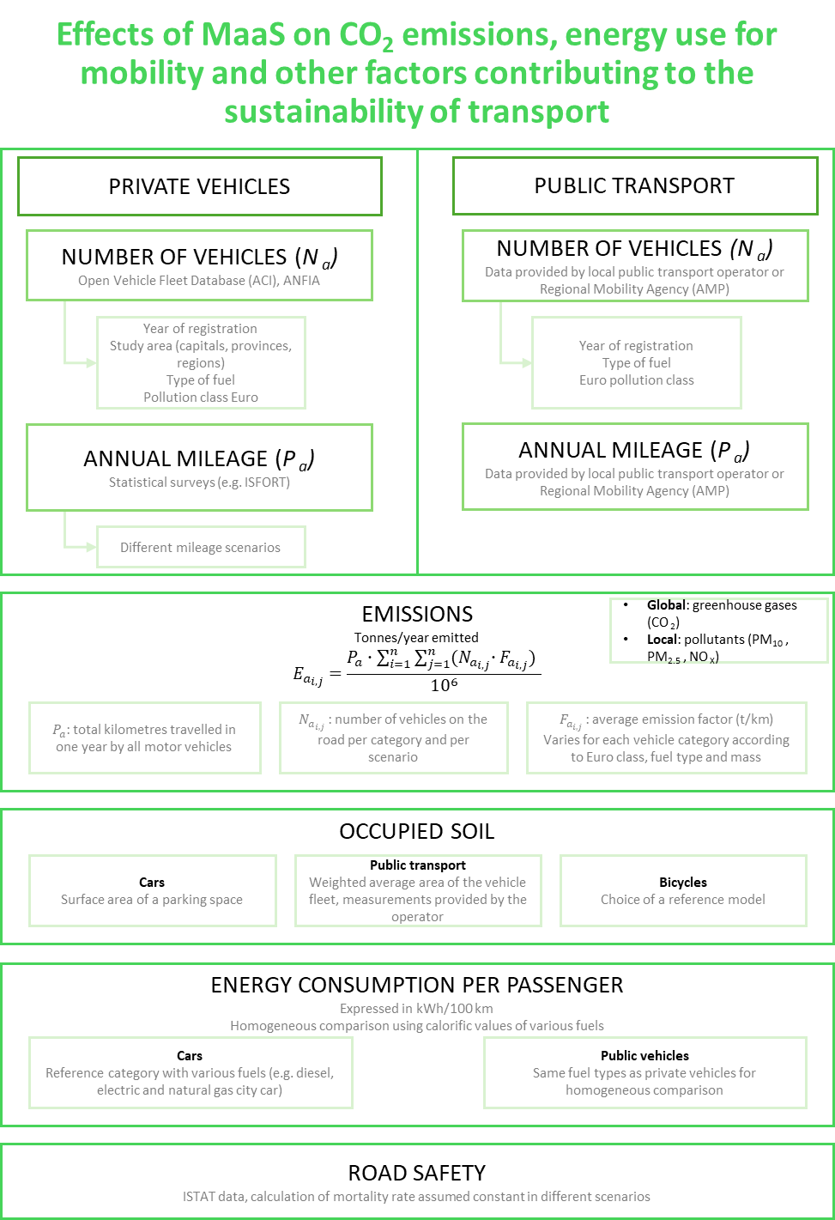
- Schema della metodologia adottata
Infine, è stata considerata anche la sicurezza stradale. Si è stimato l’effetto della riduzione del traffico sugli incidenti, basandosi sui dati ISTAT relativi al numero di sinistri e vittime. A partire da questi dati, è stato calcolato il tasso di mortalità (ovvero il numero di decessi ogni 100 incidenti); si è poi ipotizzato che la diminuzione del traffico comporti una riduzione proporzionale degli incidenti, permettendo così di stimare un nuovo numero di sinistri e, applicando il tasso di mortalità, di calcolare il conseguente numero di vittime attese in questo scenario.
Un ulteriore obiettivo dell’analisi è la valutazione degli impatti del MaaS a scala regionale, per la quale è stata adottata una metodologia differente rispetto a quella utilizzata per l’ambito urbano.

La popolazione regionale è risultata di 4.251.623 abitanti al 2023, di cui la popolazione della provincia del capoluogo (2.204.632 nel 2023) è di poco superiore alla metà; questo denota una forte concentrazione urbana su Torino rispetto ad un territorio alquanto esteso come quello regionale; la popolazione della provincia di Torino è quasi tre volte superiore a quella comunale, il che già denota una forte gravitazione di popolazione, nonché aziende, nel territorio adiacente al Comune capoluogo.
Il tasso di motorizzazione in Torino risulta indicativamente pari 600 auto ogni mille abitanti (597,1 [Trasporto privato (istat.it)], seppure alcuni dati recenti indichino valori più contenuti (circa 0,51), ma non verificati. La Regione Piemonte presenta un tasso di motorizzazione (0,7= 2.997.121 / 4.251.623, a fine 2023) più elevato di Torino, peraltro motivabile con il tipo di territorio sopra descritto.

Per condurre questa analisi è stato necessario reperire il numero di veicoli circolanti in Piemonte attraverso, in prima analisi, i dati del database dell’ANFIA che fornisce una suddivisione dettagliata sul parco veicolare per tipologia di alimentazione e categoria (Euro) del motore. Per quanto riguarda il parco autobus del Piemonte, i dati sono stati forniti da AMP e sono stati confrontati con quelli disponibili da fonte ACI, comprendendo i motivi delle differenze numeriche.
Il calcolo delle emissioni ha richiesto anche la stima delle percorrenze annuali di autoveicoli privati e autobus.
- Per i primi, sono stati considerati due scenari di percorrenza, con una distanza di 4.3 km e una di 23.5 km per spostamento, dati derivanti da un’elaborazione svolta a cura di ISFORT che suddivide i valori di distanza in ambito urbano ed in ambito extraurbano.
- Per gli autobus, AMP elabora sistematicamente i dati sull’uso del TPL ed ha fornito i dati relativi ai veicoli*km/anno e ai passeggeri*km/anno. Grazie a queste informazioni, è stato possibile suddividere i veicoli*km in base al tipo di alimentazione e, successivamente, calcolare le emissioni della flotta di autobus (reperita da ACI) applicando un fattore di emissione medio.
Successivamente, viene condotta un’analisi dei fattori di emissione per autoveicoli ed autobus come nel caso urbano. A differenza dell’ambito urbano, in questo caso non vengono valutati i consumi energetici per mancanza di dati concreti.

Conclusioni
L’analisi della sperimentazione del MaaS a Torino evidenzia come questo nuovo modello di mobilità risulti particolarmente efficace in occasione di eventi cittadini, attirando soprattutto turisti e, in parte, anche residenti. Tuttavia, l’adozione quotidiana da parte della popolazione locale resta limitata e non incide in modo significativo sul traffico urbano complessivo.
Il trasporto pubblico locale si conferma la modalità più utilizzata, a dimostrazione di una buona copertura del territorio e della domanda di mobilità. Anche i taxi vengono impiegati, ma non rappresentano un problema ambientale rilevante, grazie alla modernità dei veicoli e all’integrazione con le corsie riservate. L’uso della micromobilità, invece, rimane basso, influenzato da fattori climatici e dalla preferenza per gli spostamenti a piedi.
Nonostante l’aumento del numero di utenti, molti non hanno modificato in modo sostanziale le proprie abitudini di mobilità. Tra gli utenti abituali, si registra una certa variabilità nell’uso del servizio, con alcuni che lo utilizzano di più, mentre altri lo riducono o mantengono costante. La consapevolezza dell’esistenza del MaaS è in crescita, specialmente in ambiti aziendali coinvolti nella sperimentazione, come il Politecnico di Torino, grazie a campagne interne di marketing. Tuttavia, una diffusione più ampia richiederebbe azioni di comunicazione più incisive a livello urbano.
Tra le prospettive future, si propone di estendere la ZTL a tutta Torino entro il 2030, trasformandola in una “zona ambientalmente protetta”. Questa misura potrebbe ridurre significativamente le emissioni inquinanti e promuovere l’uso di veicoli elettrificati (ibridi a ricarica o PHEV, con estensione di autonomia mediante motore termico o REEV oppure solo elettrici o BEV), trasporto pubblico e micromobilità. Tuttavia, si evidenzia che anche i veicoli solo elettrici contribuiscono al particolato fine (PM₁₀ e PM_{2.5}) a causa dell’usura di pneumatici e freni. Inoltre, le loro prestazioni variano in base all’età della batteria e alle condizioni climatiche, soprattutto in inverno.
La transizione verso una mobilità più sostenibile richiede anche un riequilibrio tra i costi fissi e variabili dei diversi mezzi di trasporto. Mentre l’auto privata comporta costi prevalentemente fissi (possesso o noleggio, tassa di circolazione ed assicurazione), il MaaS si basa su tariffe variabili. Rendere il MaaS più competitivo, ad esempio attraverso abbonamenti personalizzabili o incentivi aziendali, potrebbe incentivarne l’uso. Si ipotizza anche una “tassa di mobilità” che comprenda servizi MaaS, rendendoli parte integrante del sistema, di fatto riconducendo la tassa di possesso non alla sola classe di emissione del veicolo con relativa potenza, a prescindere dalla percorrenza sul suolo pubblico del veicolo, ma proporzionale alla distanza percorsa dal veicolo medesimo, ancorché in quota percentuale.
Infine, si sottolinea l’importanza degli strumenti digitali (come DSRM o Data and Services Repository for MaaS, RAP e NAP vale a dire Regional e National Access Points) per l’integrazione e il funzionamento del MaaS. Inizialmente accolti con diffidenza da alcuni operatori del trasporto pubblico, sono stati poi riconosciuti come fondamentali per l’efficienza e lo sviluppo del sistema.

Sintesi della metodologia e conclusioni
The main contents and findings of the research are condensed into a “Vademecum” addressed to public decision-makers and practitioners and also intended for dissemination purposes. The Vademecum includes a synthesis of the basic concepts linking urban mobility and sustainability, serving as the basis for an original definition of “sustainable urban mobility” that reflects the place-based approach developed in the research. To the best of the authors’ knowledge, this is the first definition in the literature to consider the spatial dimension alongside the environmental, economic, and social dimensions of sustainability.
- The Vademecum is therefore structured into three sections:
- Prerequisites for the transition, in which the underlying Avoid–Shift–Improve framework is presented.
- Transition vocabulary, consisting of a glossary.
- Planning the transition, which synthesises a set of general guiding criteria applicable to any Italian urban area and provides a summary of the proposed methodology for identifying “tailor-made” strategies for the urban area under consideration, with particular attention to the inputs and outputs of the evaluation.
The chapter also includes the conclusions, which outline the limitations of the research and possible directions for future development.

Vademecum: per una mobilità urbana sostenibile e carbon neutral

Introduzione: mobilità urbana e sostenibilità.
La mobilità urbana contemporanea nasce anche come risposta a problemi di sostenibilità ambientale già percepiti in passato. Un secolo fa, per esempio, lo spostamento animale generava criticità igieniche nelle città, mentre la crescente motorizzazione ampliava il bisogno di nuove infrastrutture. Oggi, i vincoli ereditati da quell’evoluzione incidono profondamente sulla mobilità contemporanea e sono:
- Spazio: l’uso delle infrastrutture e il loro impatto sono cresciuti significativamente.
- Energia: la dipendenza dai combustibili fossili, scelta dominante nel Novecento, pone oggi limiti stringenti.
- Ambiente: la sensibilità verso la qualità dell’aria, sia locale che globale, è aumentata, insieme alla consapevolezza dei suoi impatti sulla salute.
- Sostenibilità economica: diventa cruciale la capacità di mantenere nel tempo le infrastrutture esistenti.
- Sicurezza: se un secolo fa la mortalità stradale non era una priorità, oggi rappresenta una delle principali cause di decesso in numerosi Paesi.
Questi fattori, strettamente legati al tasso di mobilità, impongono lo sviluppo di un sistema di trasporti sostenibile. Le variabili coinvolte sono misurabili e, nel corso del tempo, hanno accompagnato l’evoluzione della motorizzazione privata, passata da un rapporto progressivo uno a uno tra veicolo e individuo a un modello più articolato, gerarchico, flessibile e integrato. Va inoltre ricordato che la sostenibilità dei trasporti non è un valore assoluto, ma dipende fortemente dal contesto territoriale.
Lo scopo ultimo, nell’orizzonte di medio e lungo termie, è il raggiungimento dello status di “città climaticamente neutra”.
In teoria, la neutralità climatica richiederebbe sia la rinuncia alla mobilità, ancorché parziale, sia un ricorso massiccio a forme di mobilità motorizzata collettiva che possano differenziare le fonti energetiche grazie all’elettrificazione e l’uso di combustibili cosiddetti verdi - quindi metropolitane, tramvie, trazione elettrica per veicoli stradali ed uso di combustibili rinnovabili - oppure la mobilità dolce, svolta anche con la bicicletta insieme con altri strumenti di micromobilità.
In alternativa o ad integrazione, si dovrebbero introdurre sistemi di geofencing (perimetro virtuale attorno a un’area urbana, che fa scattare notifiche o azioni automatiche quando un dispositivo entra o esce da quella zona), che vincolino gli spostamenti nelle aree da preservare da un punto di vista ambientale, sia a livello locale che globale (emissioni climalteranti), in base all’impatto dei veicoli. Tuttavia, tale soluzione, pur efficace, non sempre è applicabile su larga scala, specie in contesti urbani complessi. È quindi necessario adottare un approccio più flessibile, basato su un insieme di parametri adattabili ai diversi contesti territoriali.
Le principali variabili da considerare per quantificare la sostenibilità sono quindi: lo spazio, l’energia, l’impatto sull’ambiente, la sostenibilità economica e la sicurezza, intesa come decessi o feriti da viabilità stradale e mobilità in generale. A queste si aggiungono ulteriori elementi dal punto di vista della domanda: i livelli di domanda di mobilità, la velocità commerciale attesa dagli utenti, l’uso efficiente del tempo di viaggio, le esigenze legate ai carichi da trasportare e le necessità specifiche di utenti vulnerabili come anziani e persone con disabilità.
Anche l’uso dello spazio è quantificabile: il veicolo privato ha un’impronta ben definita, correlata al coefficiente di riempimento; il trasporto pubblico collettivo può essere valutato in termini di passeggeri per metro quadrato; la bicicletta presenta un impatto estremamente ridotto, valutabile sia in termini di stallo sia di flusso.
Per quanto riguarda l’energia, la spinta alla decarbonizzazione incentiva l’adozione di combustibili alternativi: biodiesel, biofuel, elettro carburanti, diesel ad alta purezza. Sul fronte dell’offerta veicolare emergono opzioni ibride plug-in o range extended, elettriche a batteria a trazione elettrica pura, a gas naturale compresso o liquefatto e ad idrogeno. Parallelamente, l’attenzione crescente verso l’efficienza energetica favorisce la diffusione di soluzioni tecnologiche meno impattanti.
Dal punto di vista delle emissioni locali, i veicoli generano impatti legati all’usura di pneumatici e freni, al rotolamento e alla combustione. Le città si trovano a dover rispettare le soglie normative stabilite dalla Direttiva 50/2008, recentemente sostituita dalla Direttiva 2881/2024, che impongono interventi correttivi in caso di superamento dei limiti.
Su scala globale, il cambiamento climatico impone soluzioni basate sullo shift modale, sull’innovazione tecnologica e sull’ottimizzazione dell’uso dei veicoli. Le emissioni di CO₂ dipendono da molteplici fattori: intensità d’uso del motore termico, tipologia di combustibile, aerodinamica, resistenza al rotolamento, ciclo di guida e stili di vita.
La valutazione dell’energia impiegata deve sempre riferirsi oltre che al Well-to-Wheel (cioè la valutazione degli impatti dall’origine del combustibile o dell’energia fino al suo utilizzo su strada) al life cycle assessment (ovvero l’intero ciclo di vita del veicolo, dalla produzione alla demolizione, con recupero delle parti riciclabili). Nei contesti urbani la trazione elettrica risulta più efficiente rispetto a quella termica, grazie ai regimi di guida caratterizzati da frequenti accelerazioni e frenate, ricerche di parcheggio e congestione. Fuori città, invece, l’efficienza termica può risultare superiore. L’efficacia dei veicoli elettrici varia, inoltre, in base ai range termici: tra i 5 e i 20°C si registrano i consumi più bassi, mentre al di fuori di questa banda si può superare il 50-70% di consumo aggiuntivo.
Infine, il tema della sicurezza rimane centrale: circa la metà degli incidenti stradali nel mondo coinvolge utenti vulnerabili quali pedoni, ciclisti e motociclisti. Laddove pertinenti rispetto alla domanda locale, le modalità di trasporto più sicure risultano essere, secondo diversi studi, le metropolitane automatiche e gli impianti a fune.

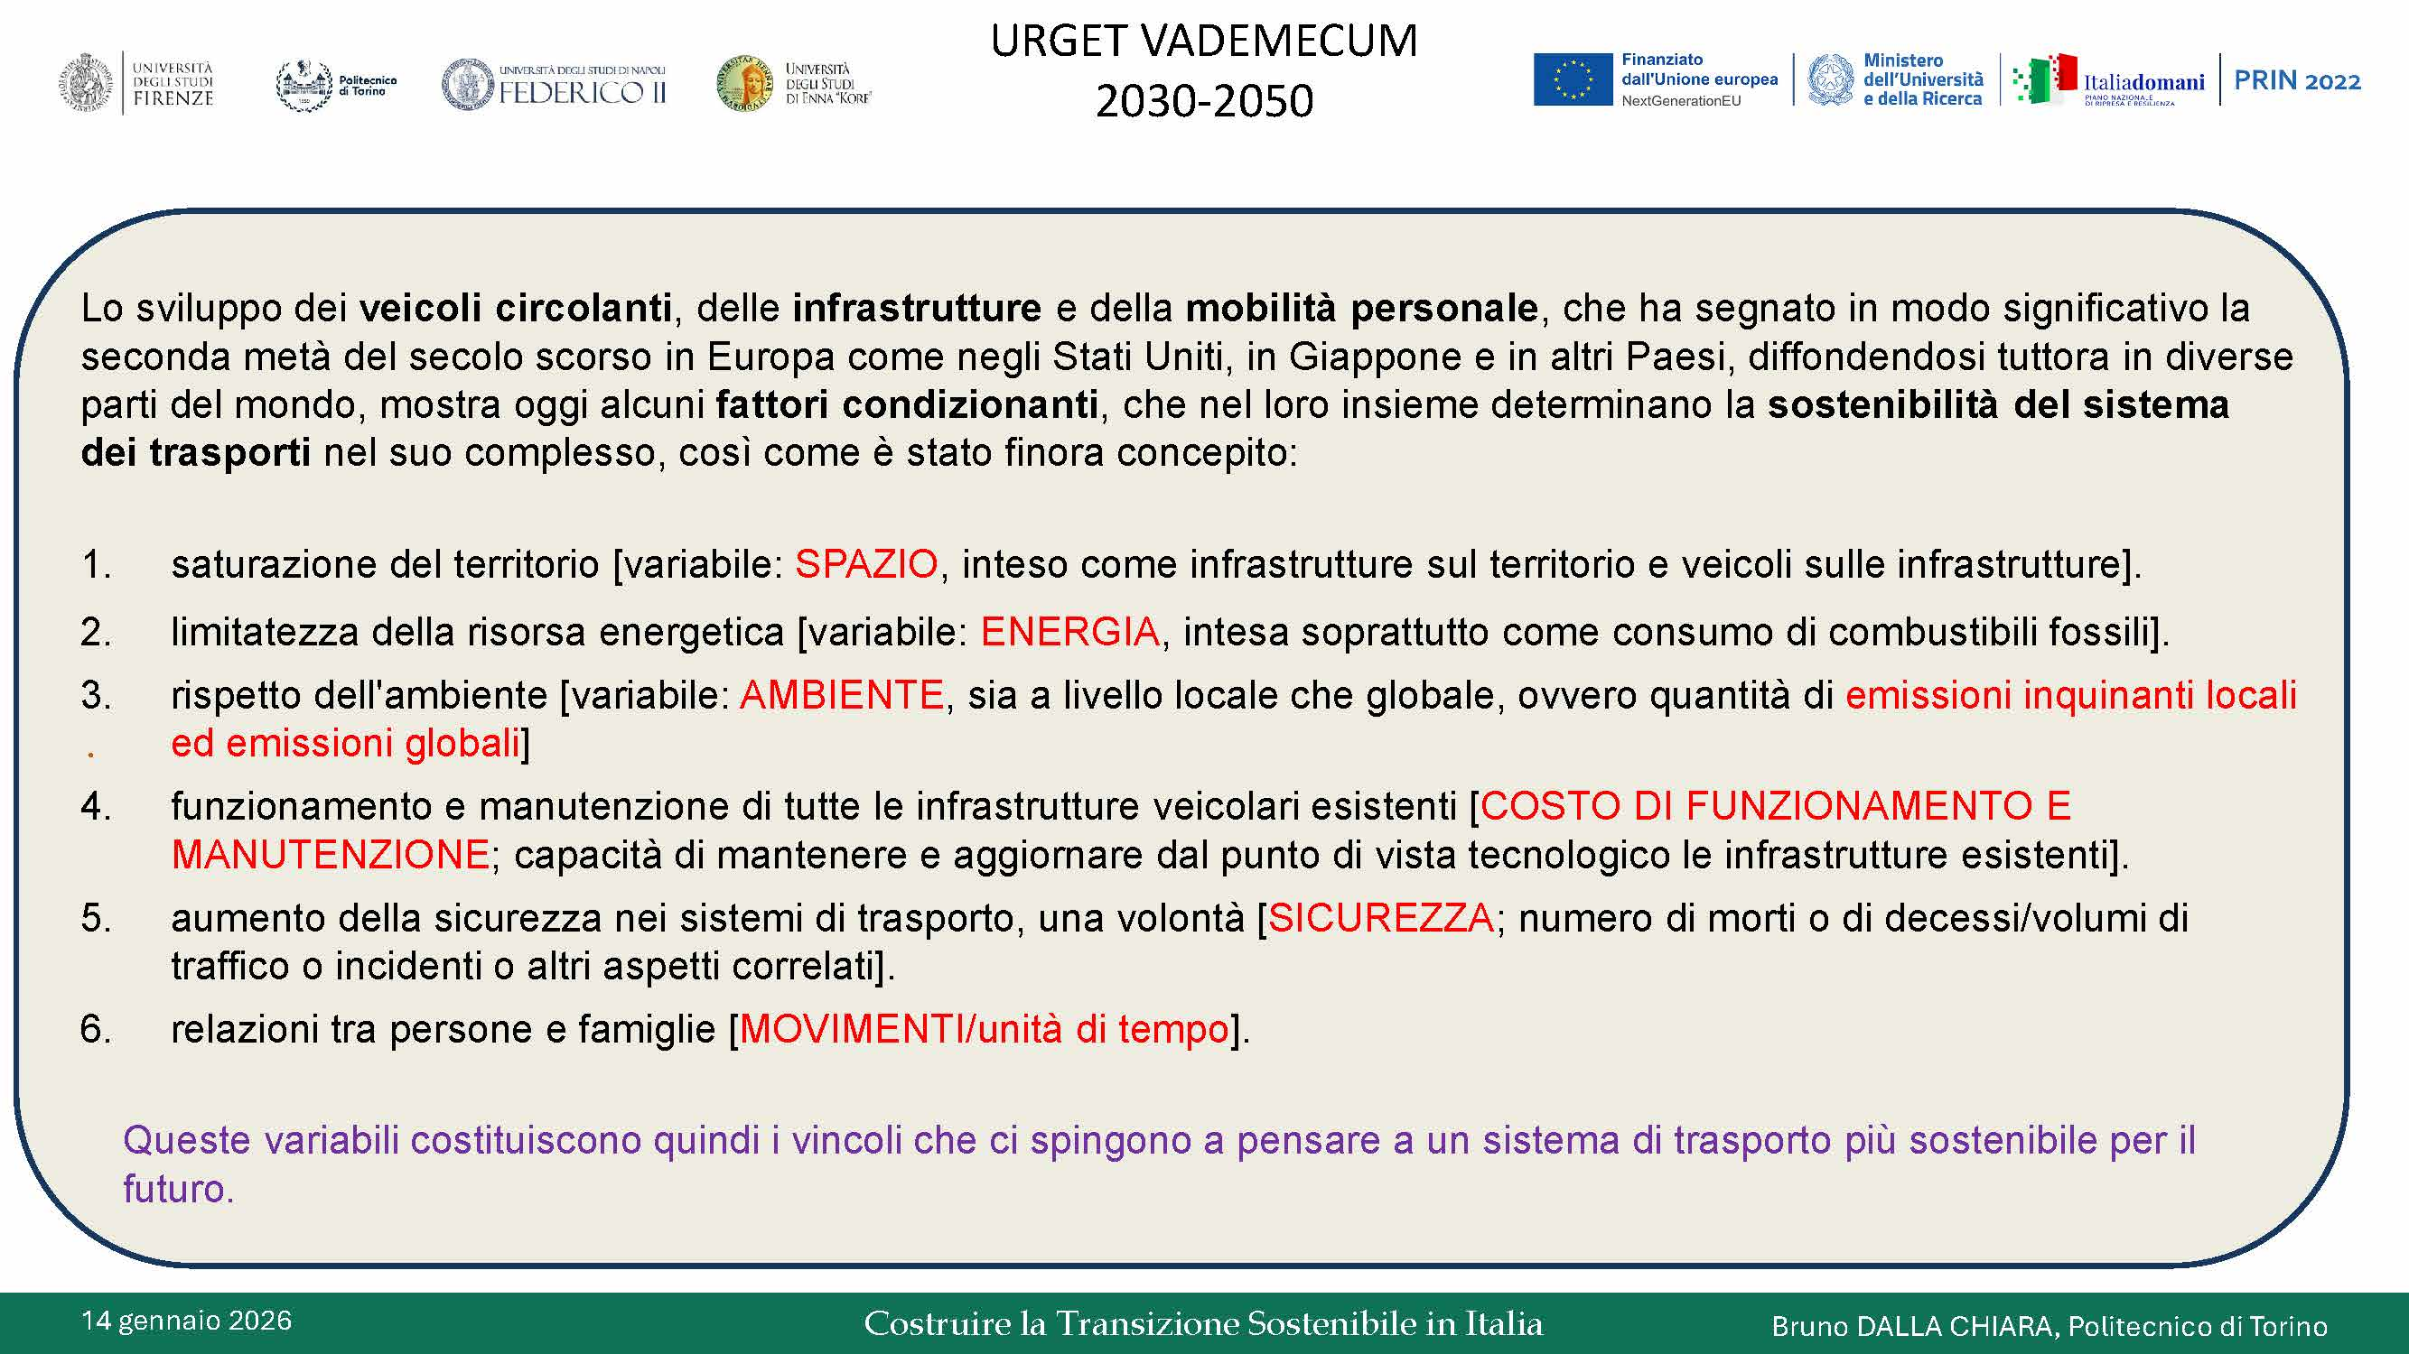
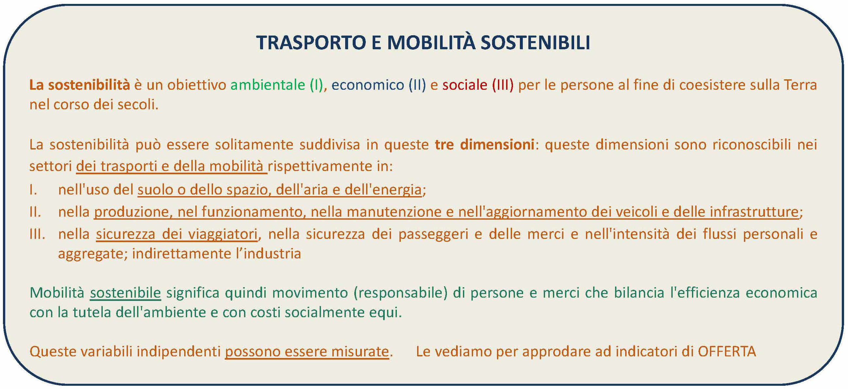
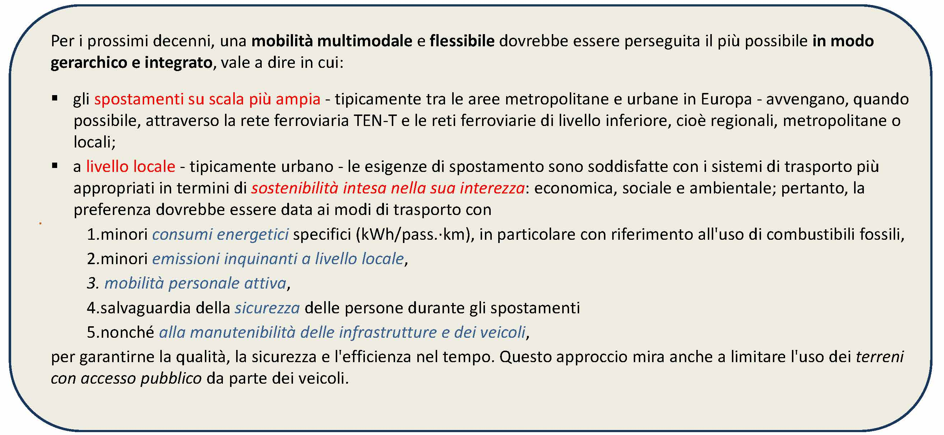

- Trasporto e mobilità sostenibili (fonte: presentazione di Bruno Dalla Chiara, DIAT, Politecnico di Torino alla conferenza conclusiva del PRIN “Urget Vademecum”, Firenze 14 gennaio 2026)

Definizione di mobilità urbana sostenibile
Un sistema di mobilità urbana è sostenibile se:
- consente a residenti e city user di accedere in modo agevole e sicuro a luoghi, attività, opportunità e servizi urbani, con modalità (o loro combinazioni) appropriate al contesto;
- rispetta i diritti e la libertà di movimento di tutti i cittadini e utenti della strada, senza discriminare ma anzi favorendo i soggetti più vulnerabili;
- minimizza gli impatti ambientali e climatici, a livello locale e globale, nel quadro di una gestione integrata orientata a innalzare o mantenere alta la qualità dell’aria, degli ecosistemi e dell’ambiente acustico, e al raggiungimento della neutralità climatica;
- è efficiente dal punto di vista energetico;
- non comporta rischi significativi per la salute delle persone e alcun rischio alla loro incolumità;
- è resiliente rispetto agli effetti di eventi emergenziali, catastrofici e derivanti dalle crisi globali, incluse quelle di epidemie su larga scala;
- non compromette ma contribuisce a innalzare o mantenere alta la vivibilità e vitalità di ogni parte della città, prevenendo e colmando le disparità fra aree centrali e periferiche;
- favorisce le relazioni di prossimità, minimizza l’occupazione di spazio pubblico e non impatta negativamente a livello percettivo sul paesaggio urbano.

Tali obiettivi sono conseguibili:
- integrando in modo sinergico la pianificazione territoriale e quella della mobilità urbana e considerando le ricadute sulla mobilità indotte dalle politiche settoriali;
- attraverso una pianificazione e gestione della mobilità
- basate su una chiara gerarchia di priorità, tra cui in primo luogo garantire accessibilità universale e pedonale a tutti i punti di interesse a scala locale e sovralocale ed evitare la congestione;
- improntate strategicamente al raggiungimento di obiettivi misurabili e monitorabili, secondo una tempistica definita e rendicontabile;
- caratterizzate da un’offerta di opzioni modali e servizi integrati (co-mobilità) convenienti e centrati sull’utente, economicamente sostenibili nel tempo, oltre che congruenti con la struttura morfologica e organizzazione funzionale della città e con le distanze degli spostamenti interni più frequenti;
- supportate nelle varie fasi, dalla costruzione delle strategie all’attuazione delle misure, da iniziative di coinvolgimento attivo della popolazione e degli stakeholders e da una informazione costante e trasparente, finalizzate alla condivisione delle scelte e all’aumento della consapevolezza collettiva delle sfide poste dalla sostenibilità, quale premessa indispensabile all’adozione di comportamenti di mobilità più sostenibili e responsabili da parte dei cittadini;
- grazie a una progettazione ed esecuzione dei lavori pubblici relativi a interventi infrastrutturali coerenti con l’obiettivo di ottimizzarne l’integrazione/inserimento nel contesto urbano e ottenere il massimo “rendimento sociale” possibile in aggiunta alle loro specifiche finalità di mobilità.

Presupposti per la transizione
Città e mobilità sostenibili
La mobilità urbana, da fattore critico può trasformarsi in una leva efficace per rendere le città italiane più sostenibili, raggiungere la neutralità al carbonio e innalzare la qualità della vita degli abitanti e city user.
La transizione verso la mobilità sostenibile è parte integrante del processo per rendere le città italiane più sostenibili dal punto di vista ambientale, climatico, sociale ed economico. La mobilità non va pertanto intesa come ambito d’intervento mono-settoriale, ma richiede un approccio integrato con il coinvolgimento e il coordinamento di settori, politiche e soggetti diversi.
In tal senso le scelte di mobilità e le infrastrutture correlate devono essere valutate non solo in funzione di obiettivi legati al funzionamento del sistema dei trasporti, ma in relazione agli obiettivi generali della sostenibilità urbana, evitando all’origine, prima ancora che prevedendo mitigazioni a latere o a posteriori, pressioni o impatti che il sistema della mobilità può esercitare sul tessuto abitativo e sociale e sugli ecosistemi. (In altre parole: non è sufficiente promuovere tecnologie più pulite, perché anche un sistema con minori emissioni di inquinanti e CO2 può continuare a consumare suolo, distruggere relazioni di prossimità, frammentare habitat e degradare ecosistemi, se rimane centrato su una domanda crescente e infrastrutture espansive).
Gli aspetti “patologici” della mobilità urbana in Italia
Per raggiungere gli obiettivi europei di azzeramento degli impatti climatici e ambientali dei trasporti e degli incidenti stradali fatali al 2050, è prioritario ridurre il volume complessivo del traffico automobilistico urbano, incidendo sui due fattori che maggiormente caratterizzano le città italiane in termini di “dipendenza dall’auto” (car dependency): il tasso di motorizzazione (che in Italia è il più alto d’Europa, sopra la media di oltre 20 punti) e la distribuzione modale, che nelle città italiane è sbilanciata in modo anomalo sui mezzi a motore individuali.
Riguardo al primo punto occorre intervenire affinché il rinnovo ciclico del parco auto circolante non avvenga secondo un rapporto 1:1, ma sia accompagnato da una riduzione progressiva del numero degli autoveicoli (ad esempio facendo in modo che in un nucleo familiare non si avverta la necessità di avere più di un’automobile); riguardo al secondo punto occorre intervenire favorendo la diversione modale verso forme di mobilità più sostenibili.
Il principio Avoid-Shift-Improve
Per ridimensionare l’impatto delle automobili in città, favorendo la multimodalità, occorre agire su più livelli, secondo un approccio Avoid-Shift-Improve (A-S-I). Questo prevede, in ordine di priorità, l’implementazione di misure volte a: 1) evitare/ridurre gli spostamenti non necessari (Avoid); 2) spostare quote rilevanti degli spostamenti urbani dai mezzi privati ai modi più sostenibili - mobilità “soft” e trasporto collettivo (Shift); 3) migliorare le prestazioni ambientali della parte non comprimibile degli spostamenti in automobile (Improve).
Strategie per la transizione
La transizione verso la mobilità sostenibile implica pertanto l’attuazione di azioni combinate rispondenti alle seguenti strategie.

Strategie di mobilità sostenibile | Azioni  conseguenti | Politiche coinvolte
1_Ridurre la necessità di spostarsi per la soddisfazione dei bisogni quotidiani  (lavoro, istruzione, assistenza sanitaria, acquisti, tempo libero, ecc.) | - Promozione di sistemi di comunicazione e accesso ai servizi che riducano la necessità di spostamento (es. digitalizzazione, lavoro agile); potenziamento dei servizi pubblici da remoto e domiciliari  - Pianificazione dell’uso del suolo e delle funzioni urbane volta a favorire le relazioni di prossimità, per contenere la domanda di mobilità determinata dalla carenza di servizi e dotazioni essenziali (incluse opportunità ricreative) a livello di quartiere | - Pianificazione e gestione urbana  - Politiche settoriali  - Digitalizzazione ​
2_Ridurre la dipendenza dal trasporto motorizzato negli spostamenti intra-urbani / metropolitani, promuovendo il trasferimento modale verso la mobilità “soft”  (pedonalità, ciclabilità e micro-mobilità). ​ | - Realizzazione di reti pedonali continue e sicure all’interno e tra quartieri, incluso il miglioramento dei marciapiedi, l’incremento degli attraversamenti, la qualificazione degli spazi pubblici pedonali, parchi, greenways, ecc.. ​  - Realizzazione di reti ciclabili gerarchizzate e adeguatamente attrezzate per la connessione efficace delle principali aree urbane e dei poli attrattori, inclusi collegamenti rapidi intercomunali | - Pianificazione urbanistica  - Gestione urbana  - Pianificazione della mobilità  - Opere pubbliche. ​
3_Limitare l’uso dall’automobile per gli spostamenti in città che richiedono mezzi a motore | - Offerta di alternative modali efficienti e convenienti per rispondere alle diverse esigenze di mobilità (sistematica e asistematica): ​trasporto pubblico/collettivo su ferro e/o su gomma; mobilità condivisa (es. car pooling, car sharing, scooter sharing, bike sharing, ecc.); Mobility-as-a-Service (MaaS);  - Adozione di misure di regolazione, limitazione o disincentivo dell’uso dell’auto nelle aree urbane maggiormente dense: ZTL, tariffazione della sosta, road pricing, ecc. ​  - Realizzazione di aree per d’interscambio fra mezzi privati e modalità sostenibili all’accesso delle aree urbane più dense e attrattive | - Pianificazione urbanistica  - Pianificazione della mobilità  - Gestione del traffico  - Digitalizzazione ​
4_Ridurre la dipendenza degli autoveicoli dai combustibili fossili​ | - Passaggio alla trazione elettrica dei veicoli, massimizzando per quanto possibile l’impiego di energia elettrica da fonti rinnovabili e considerando l’impatto complessivo dei veicoli nel loro ciclo di vita (well-to-wheel): trasporti pubblici su gomma, mezzi per la logistica urbana, autovetture private  - Promozione della diffusione di ulteriori combustibili/vettori energetici alternativi (es. fuel-cells) | - Sviluppo tecnologico-industriale  - Opere pubbliche  - Erogazione di incentivi pubblici
5_Compensare / mitigare le emissioni generate dai sistemi di trasporto  (nelle diverse fasi della transizione, incluse emissioni residue non comprimibili) | - Limitazioni alla circolazione dei veicoli più inquinanti ed emissivi (Low emission zones)  - Realizzazione o potenziamento di infrastrutture verdi finalizzate al sequestro di CO2 e alla depurazione dell'aria | - Pianificazione urbanistica  - Gestione ambientale

Macro-categorie delle azioni di mobilità sostenibile
Dal punto di vista operativo, le “azioni di mobilità” che possono essere implementate per promuovere la transizione sono riconducibili a due macro-categorie e a quattro tipologie di azioni principali:
  - Misure di restrizione della mobilità individuale privata
- Misure restrittive dell’uso dell’automobile
2) Misure per promuovere modi di spostamento alternativi ai mezzi individuali a motore privati a motore termico (misure pull)
- Misure per promuovere la soft mobility
- Misure per promuovere il trasporto pubblico
- Misure per migliorare le performance ambientali dei mezzi a motore
Altre misure legate alla gestione e all’uso di ICT – es: varchi telematici, info-mobilità, control room, MaaS – sono di supporto alla implementazione delle misure push & pull sopra citate.

Macro-categoria | Descrizione | Tipo (push / pull) | Classe A-S-I | Casistica azioni
Misure di restrizione della mobilità individuale privata | Sono volte a limitare o moderare la circolazione degli automezzi attraverso specifiche regolamentazio-ni applicate a diverse “zone“ della città | Push | A | - Zone a traffico limitato in aree centrali - ZTL CS),  - Zone a traffico limitato estese all’intero centro urbano – ZTL(LEZ),  - Isole ambientali (Zone 30 e simili)  - Tariffazione differenziata dei parcheggi
Misure per promuovere la soft mobility | Sono volte a favorire gli spostamenti di prossimità o a scala urbana attraverso infrastrutture e servizi per la pedonalità, ciclabilità e micro-mobilità elettrica | Pull | A/S | - Interventi sullo spazio pubblico;  - Eliminazione delle barriere architettoniche; dispositivi per il superamento di barriere territoriali (ferrovie, strade ad alto scorrimento, barriere naturali), quali gallerie con coperture praticabili, ponti, passerelle, sottopassaggi;  - Piste, percorsi e itinerari ciclabili (comunque denominati dalle normative vigenti),  - Posteggi bici e ciclostazioni,  - Attivazione di servizi di bike, e-bike e monopattini in sharing,  - Incentivi per il bike-to-work e bike-to-school incentivi per l’acquisto di biciclette ed e-bike  - …
Misure per promuovere il trasporto pubblico | Sono volte a favorire gli spostamenti a scala urbana o metropolitana attraverso infrastrutture e servizi di trasporto pubblico/collettivo | Pull | S | - Servizi a chiamate per le aree a domanda debole (DRT),  - Attivazione e incremento dei servizi bus o tramviari tradizionali (TPL-C),  - Realizzazione di corsie protette,  - Miglioramento delle prestazioni delle fermate  - Attivazione e incremento dei servizi BRT o metrotramvia (TPL-B),  - Attivazione o incremento di servizi metro (TPL-A, AGT),  - Realizzazione di nodi plurimodali;  - Agevolazioni per il TP  - …
Misure per migliorare le performance dei mezzi a motore | Sono volte a neutralizzare gli impatti del traffico, ed in particolare della quota non comprimibile di traffico privato promuovendo:  - servizi in condivisione (che comportano la riduzione del numero dei mezzi in circolazione),  - la mobilità elettrica che comporta la riduzione delle emissioni derivanti dai trasporti) | Pull | S/I  I | - Attivazione o incremento dei servizi di car/moto sharing  - Attivazione o incremento dei servizi di car pooling,  - Attivazione o incremento dei servizi di taxi e ride hailing,  - Realizzazione di infrastrutture per la ricarica,  - Incentivi per l’acquisto di auto e moto elettriche  - …

Vocabolario della transizione
Nel proseguo del Vademecum saranno utilizzati i seguenti concetti, espressioni e abbreviazioni.
Grado di urbanizzazione degli insediamenti
La maggiore o minore densità dell’insediamento è determinante sulla possibilità di superare la dipendenza dall’auto. Vi è una riconosciuta evidenza che nelle aree a bassa densità, dove le distanze fra luoghi di residenza, posti di lavoro e servizi sono dilatate e l’offerta di soluzioni alternative è meno competitiva o economicamente insostenibile, il ricorso al mezzo individuale rappresenta di fatto una scelta obbligata. Una lettura del territorio in base alla densità è quindi essenziale per capire dove sono applicabili strategie di mobilità del tipo “Avoid” e “Shift” e dove l’unica strategia di mobilità sostenibile plausibile è del tipo “Improve”.
Sulla base di soglie di densità abitativa crescenti, il territorio dei comuni (o aggregazioni di comuni) si è proposta la suddivisione del territorio in:
- Area rurale (AR)
- Area Urbanizzata (AU)
e, all’interno di quest’ultima, in:
- Area Suburbana (ASU)
- Area Urbana Densa (AUD).
Nei comuni caratterizzati da una configurazione policentrica, l’AUD può comprendere un’area centrale relativamente più estesa (AUDc) e una o più aree dense satelliti (decentrate = AUDd).
Occorre poi tener conto dell’appartenenza o meno del comune interessato a un sistema metropolitano o funzionale più ampio. Con riferimento alla classificazione UE/OECD (DEGURBA) le aree urbanizzate si distinguono anche in:
- Local Administrative Units (LAU), corrispondenti ai comuni,
- Functional Urban Areas (FUA), corrispondenti a bacini di pendolarismo consolidati (es. aree metropolitane)
Grado di compatteza/frammentazione degli insediamenti
A diverse densità abitative corrispondono solitamente configurazioni dell’urbanizzato. Inoltre, in aggiunta alla densità abitativa, occorre considerare le aree che sono state urbanizzate per ospitare funzioni specialistiche, spesso molto attrattive di traffico, che sfuggono dal parametro della densità abitativa. In questo caso si propone di fare riferimento alla metodologia messa a punto dall’ISPRA per monitorare il consumo di suolo sulla base di soglie calcolate a partire dall’indice di impermeabilità dei suoli.
Utilizzando tale metodologia, con qualche accorgimento reso necessario dalle diverse finalità, i comuni (o aggregazioni di comuni) sono ricondotti, in ragione della loro configurazione - dalla più compatta alla più frammentata - a quattro classi:
- monocentrica compatta (con AU concentrata),
- monocentrica dispersa (con AUDc ed espansioni suburbane),
- policentrica (con AUDc e aree dense satelliti AUDd),
- diffusa (a prevalente carattere suburbano).
Avoid-Shift-Improve (A-S-I)
(V. sopra “Presupposti della transizione”). È il più accreditato modello concettuale di riferimento, a livello internazionale, per impostare politiche di mobilità sostenibile coerenti con gli obiettivi dell’Accordo sul Clima di Parigi del 2015. Prevede la combinazione di tre strategie da applicare in sequenza secondo un ordine logico di priorità:
- Avoid: evitare/ridurre all’origine gli spostamenti forzati, dovuti alla carenza di servizi locali, e quelli che possono essere “risparmiati” tramite l’uso delle reti informatiche (servizi da remoto, smart working, ecc.)
- Shift: spostare/mantenere quote degli spostamenti “inevitabili” dai mezzi privati a motore ad alternative modali più sostenibili, ambientalmente e climaticamente: soft mobility (v.), trasporto pubblico (v.) e mobilità condivisa (v.)
- Improve: migliorare le prestazioni ambientali e ciclabili dei mezzi circolanti. Si riferisce in particolare alla quota non comprimibile degli spostamenti individuali effettuati in auto (e, in subordine, in moto), ma il principio di riduzione degli impatti vale anche per le flotte del trasporto pubblico e del car/moto sharing.

“Azioni” di mobilità sostenibile (“push & pull”)
(V. sopra “Presupposti della transizione”)
Sono le leve con cui indirizzare i comportamenti di mobilità delle persone verso le opzioni più sostenibili effettivamente praticabili nel contesto urbano considerato. Includono misure “push e pull” (bastone e carota), ovvero, rispettivamente, di restrizione/limitazione della circolazione veicolare entro ambiti definiti dell’urbanizzato (es. ZTL o Zone 30) e di sostegno/promozione alle opzioni modali secondo un ordine di priorità coerente con il principio “Avoid-Shift-Improve”, ovvero: soft mobility (v.), trasporto pubblico (v.), mobilità individuale motorizzata “sostenibile” (v.).
Soft mobility (walkability, bikeability e micromobilità)
Famiglia di azioni “pull” che comprende le modalità di spostamento attive (a trazione umana), a impatto 0 sull’ambiente e sul clima, e i veicoli elettrici leggeri (Light Electric Vehicles – LEV) a basso consumo energetico e impatto 0 o “quasi 0” (in ragione delle fonti utilizzate per la produzione di energia). Ovvero:
- pedonalità
- ciclabilità
- micromobilità elettrica (e-bike, monopattini elettrici e simili).
Walkability e bikeability indicano la propensione di un insediamento, in ragione delle sue caratteristiche fisiche e dotazioni infrastrutturali, a favorire la pedonalità e ciclabilità+micromobilità come modalità ordinarie di spostamento quotidiano.
Trasporto pubblico/collettivo
Famiglia di azioni “pull” che comprende diversi sistemi, adatti a diverse condizioni della domanda. Sulla base del crescente livello di prestazione e di autonomia dei tracciati rispetto alla viabilità ordinaria, le diverse modalità di trasporto pubblico sono qui ricondotte a quattro classi:
- Autobus a chiamata (Demand responsive Transit – DRT) – svolgono un servizio urbano flessibile su aree a bassa densità (ASU) e intensità di domanda, utilizzando la viabilità ordinaria;
- Street Transit (TPL – C) – comprende modalità su gomma (bus, filobus) o rotaia (tram) tradizionali, che svolgono servizi urbani regolari, utilizzando, ovunque possibile, corsie dedicate all’interno della viabilità ordinaria, non separate con barriere fisiche dal resto della carreggiata e soggette a frequenti interferenze con il traffico veicolare;
- Semirapid Transit (TPL-B) - comprende modalità su gomma (Bus Rapid Transit – BRT), o rotaia (metrotramvie) con elevate prestazioni in termini di regolarità/capacità, che svolgono servizi di linea a scala urbana e metropolitana, utilizzando corsie dedicate e protette all’interno della viabilità ordinaria, con limitate interferenze con il traffico veicolare;
- Rapid transit (TPL-A) - comprende modalità di trasporto veloci, solitamente su rotaia, con prestazioni massime in termini di velocità/capacità, che svolgono servizi di linea di tipo metropolitano, su tracciati sotterranei o in rilevato/viadotto segregati, privi pertanto di interferenze con il traffico veicolare.
Un’ulteriore classificazione, sovrapposta alle precedenti, accomuna nella definizione di Automatic Guided Transit (AGT) i servizi segregati con prestazioni di regolarità/capacità/velocità assimilabili al TPL-B o TPL-A, gestiti in modo completamente automatizzato (senza autista).
DRT e TPL-C offrono servizi di livello urbano-locale (ambito LAU); TPL-B, TPL-A e AGT offrono servizi di livello urbano-metropolitano (ambito FUA).
Nello scenario obiettivo (2050) si assume che i tutti i sistemi di TPL, qualunque sia il loro livello di servizio, siano eserciti con mezzi elettrici (o comunque con tecnologie a basso impatto o impatto 0).

Servizi condivisi
Azioni “pull” (v. sopra) che includono servizi di livello comunale o metropolitano attivabili mediante dispositivi mobili. Essi comprendono
- servizi di soft mobility, tipo bike e-bike e monopattini elettrici in sharing, la cui disponibilità sul territorio contribuisce a promuovere la ciclabilità e la micromobilità;
- servizi di car/moto sharing,
- servizi di car pooling (condivisione del viaggio sul proprio mezzo con altri passeggeri).
La disponibilità sul territorio di servizi di car sharing e car pooling consente di limitare il numero dei mezzi in circolazione all’interno delle AUD (e relativi impatti) e l’occupazione di suolo dei mezzi in sosta. Quando i servizi sono effettuati con mezzi elettrici, contribuiscono ulteriormente a limitare gli impatti ambientali e climatici del traffico motorizzato. Possono quindi essere considerati come azioni a cavallo tra Shift e Improve.
Nello scenario obiettivo (2050) si assume che tutti i mezzi in sharing circolanti siano elettrici (o comunque con tecnologie a basso impatto o impatto 0).
Mobilità individuale motorizzata “sostenibile”
Azione “pull” riferita alla parte “non comprimibile” di traffico motorizzato nell’area urbana considerata. Rispetto al modello A-S-I (v.) corrisponde ad azioni di Improve volte a migliorare le prestazioni ambientali degli auto- e motoveicoli circolanti.
Nello scenario obiettivo (2050) si assume che tali mezzi, ridotti in numero rispetto alla situazione attuale (scenario 0), siano stati interamente sostituiti con mezzi elettrici (o comunque con tecnologie a basso impatto o impatto 0).
Zone soggette a limitazioni della circolazione
Azioni “push” riferite ad ambiti del territorio comunale soggette a particolari restrizioni della circolazione veicolare ai sensi del Codice della Strada e relativo Regolamento e delle Direttive per la redazione, adozione ed attuazione dei Piani Urbani del Traffico (1992). In questo Vademecum sono ricondotti alle seguenti tipologie principali:
- Zone a traffico limitato circoscritte, corrispondenti ad “aree di rilevante interesse urbanistico” - tipicamente i centri storici (ZTL CS) - il cui accesso è consentito solo ai residenti o a particolari categorie di utenti;
- Zone a traffico limitato estese (potenzialmente ricalcanti tutta l’AUD, chiuse ai flussi in entrata dall’esterno, almeno per i veicoli più inquinanti o emissivi (Low Emission Zone, LEZ; qui ZTL(LEZ). Sul perimetro esterno devono essere dotate di parcheggi per l’interscambio modale dall’automobile al TPL e servizi in sharing.
- Zone a traffico moderato (o isole ambientali) – comprendono le strade o zone soggette a limitazioni della velocità veicolare (solitamente a 30 km/h) – Zone 30.
Le ZTL possono essere supportate da sistemi telematici di controllo degli accessi (porte telematiche, geofencing, ecc.) ed eventualmente assoggettate a forme di tariffazione.

Pianificare la transizione
Pianificazione della mobilità urbana orientata alla transizione
Per quanto riguarda la pianificazione della mobilità urbana, gli obiettivi di sostenibilità richiedono la costruzione di visioni di futuro verso cui tendere, che non riflettono le dinamiche consolidate connesse al modello car-centric, ma se ne distaccano significativamente. Per tale ragione, gli strumenti basati su una modellistica di trasporto tradizionale, che proietta su uno scenario di nuova offerta le scelte di mobilità delle persone basandosi sui loro attuali comportamenti non sono adeguati a guidare transizione, in quanto tendono a perpetuare le logiche e le abitudini legate a tale modello.
Al tempo stesso è necessario che tali visioni non appaiano astratte e irraggiungibili, perché totalmente sganciate dal contesto interessato. Occorre quindi un approccio che sia in grado di declinarle in scenari congruenti con le peculiarità dei contesti locali (ignorate dall’approccio omologante plasmato sull’uso pervasivo dell’automobile), senza però subire eccessivamente i condizionamenti delle abitudini consolidate (che la modellistica attuale tende ad assecondare e che dovrebbero invece cambiare, accompagnando la transizione).
La metodologia a supporto della pianificazione integrata trasporti-territorio di seguito illustrata ha lo scopo di tradurre il concetto sfidante di sostenibilità come “cambio di paradigma” in scenari di trasformazione congruenti con le caratteristiche specifiche di un dato contesto urbano.
Una metodologia “basata sul luogo” per la transizione
La metodologia proposta ha lo scopo di fornire un supporto alle scelte pubbliche, alla pianificazione integrata trasporti-territorio (con particolare riguardo all’elaborazione di PUMS), al reperimento e all’allocazione di risorse nazionali ed europee destinate alla città e mobilità sostenibili. Essa fornisce:
- criteri guida a carattere generale, che riflettono situazioni e problematiche ricorrenti nelle città italiane e sono pertanto applicabili in tutti i comuni o aggregazioni di comuni;
- una procedura di valutazione per individuare strategie “su misura” dell’area urbana considerata. Questa è articolata in “step” contenenti gruppi di indicatori territoriali, demografici, socioeconomici e trasportistici, finalizzati, nell’ordine, a:
- descrivere, per il comune o aggregazione di comuni considerato, le variabili di quello specifico contesto potenzialmente incidenti sulle opzioni di mobilità alternative al modello incentrato sull’automobile (Step 1);
- descrivere le condizioni attuali della mobilità urbana (scenario 0) (Step 2);
- definire lo scenario-obiettivo (al 2050) congruente con le caratteristiche peculiari dell’area e misurare lo scarto fra scenario 0 e scenario-obiettivo (Step 3);
- precisare lo scenario-obiettivo attraverso la valutazione delle azioni alternative per conseguirlo (Step 4);
- valutare, in via indicativa, la fattibilità degli interventi, anche al fine di definire obiettivi e scenari intermedi e reperire risorse tra quelle messe a disposizione a livello nazionale ed europeo (Step 5).
Criteri generali
Principio del “Travel time budget”
- Nei contesti urbani e metropolitani sono considerati nella norma, qualunque sia la modalità o combinazione multimodale utilizzata, spostamenti giornalieri per ragioni di studio o lavoro, o per l’accesso a servizi essenziali non reperibili a livello locale, della durata massima indicativa di 30 minuti (un’ora A/R). Assumendo il modello Avoid-Shift-Improve come quadro di riferimento, grazie alla combinazione di misure push & pull l’uso dell’automobile dovrebbe essere scoraggiato per tutti quegli spostamenti che, all’interno di tale durata, possono essere coperti con modi alternativi.
Gerarchia degli utenti della strada
- L’esplicitazione di un criterio gerarchico nella considerazione delle esigenze dei diversi utenti della strada (hierarchy of road users) permette di individuare in modo coerente e argomentabile le priorità a cui informare sia la pianificazione e gestione della mobilità (anche in relazione alle scelte localizzative della pianificazione urbanistico-territoriale), che la progettazione delle relative infrastrutture (inclusa l’organizzazione degli spazi per la sosta e degli attraversamenti presso gli incroci), aiutando a sciogliere o prevenire le situazioni di conflitto. Essa inoltre può facilitare l'accesso a finanziamenti e programmi regionali, nazionali e comunitari su determinati asset e l'appropriata allocazione di risorse provenienti da diversi capitoli di bilancio. Coerentemente al principio Avoid-Shift-Improve, quale cornice di riferimento per la transizione verso una mobilità urbana sostenibile (v. definizione), le scelte di piano e infrastrutturali devono riflettere la seguente gerarchia di utenti della strada/modi di trasporto:

Utenti della strada/modi di trasporto | Note
Pedoni | Gli spazi pedonali devono essere senza barriere: progettati o riadattati secondo i principi dell’Universal design;
Persone con disabilità che necessitano di muoversi utilizzando mezzi a motore | Deve essere garantita un’accessibilità carrabile (inclusa sosta) dedicata anche in zone interdette alla circolazione veicolare
Ciclisti + Micromobilità (incl. sharing) | Oltre alla continuità dei percorsi deve essere assicurata un’adeguata disponibilità di posteggi.
Utenti dei mezzi pubblici (urbani ed extraurbani) di linea | La priorità al TPL sui mezzi privati si riflette, oltre che nelle prestazioni dei servizi, nell’accessibilità pedonale e comfort delle fermate.
Utenti dei servizi pubblici urbani non di linea (taxi, NCC, ecc.), car sharing elettrico e veicoli a motore a due ruote | Uso corsie TPL per taxi. La priorità sugli altri mezzi privati si riflette nella gestione della sosta
Autoveicoli – residenti | La priorità sui non residenti si riflette, ad esempio, nella istituzione di ZTL o Zone a sosta controllata
Autoveicoli – elettrici/basso impatto | Per promuovere la transizione verso l’elettrico, è possibile applicare deroghe alle ZTL(CS) o altre limitazioni (es. relative alla sosta) per tali veicoli. Nella prospettiva di una flotta 100% elettrica, tuttavia, le deroghe dovranno essere progressivamente rimosse.
Autoveicoli - con motori termici | Si assume che nello scenario obiettivo tutti i mezzi privati saranno riconvertiti.

La collocazione nella gerarchia dei mezzi di logistica urbana, pullmann e altri mezzi turistici non può essere fissata in maniera standardizzata, in quanto l’impatto di tali mezzi sul traffico locale è estremamente variabile caso per caso. Vale in generale il principio che maggiore è l’impatto, più basso è il posto nella gerarchia.
Naturalmente l’applicazione della gerarchia va intesa come criterio generale applicato all’intero sistema. Al fine di soddisfare - in ogni caso - le esigenze di mobilità della popolazione, le soluzioni adottate in caso di incompatibilità fra le esigenze di utenti della strada diversi potranno prevedere percorsi/itinerari diversificati (dal punto di vista spaziale o temporale (es. ore di punta), in cui vengono rispettivamente privilegiati i pedoni, le biciclette il TPL e i mezzi individuali.
I principali criteri per tradurre in pratica tale gerarchia – nel rispetto della logica A-S-I e utilizzando come leve sia misure pull che misure push – sono approfonditi di seguito.

Criteri di contenimento del traffico automobilistico
- Zone a basse emissioni (ZTL estese) - Le aree centrali dense (AUDc) di aree funzionali (FUA) e quelle dei comuni caratterizzati da flussi di passeggeri in entrata (pendolari o city user) significativamente superiori (≥ 15%) ai flussi di residenti in uscita, devono essere assoggettate a ZTL(LEZ) e dotate sul perimetro di parcheggi scambiatori per impedire la penetrazione all’interno dei flussi veicolari attratti, mettendo a disposizione degli utenti opzioni modali alternative (trasporto pubblico, mezzi in sharing). Nei passaggi di avvicinamento dallo scenario 0 allo scenario-obiettivo, possono essere ammesse deroghe per le auto elettriche e per quelle utilizzate per il car-pooling (purché certificato).
- ZTL centrali - Le aree centrali locali (principalmente ma non esclusivamente centri storici) devono essere assoggettate a ZTL(CS) per impedire la penetrazione dei flussi veicolari di non residenti (incluse auto elettriche).
- Tariffazione della sosta - Nelle aree residenziali esterne alle ZTL(CS) i parcheggi per non residenti (lungo strada e in struttura) devono avere tariffe crescenti man mano che ci si avvicina alle zone più centrali e attrattive, prevedendo agevolazioni per car pooling e la gratuità per il car sharing.
Criteri a favore della soft mobility
- Isole ambientali - Tutte le strade classificate come locali devono essere assoggettate a Zona 30 (o assimilata);
- Ciclabilità nelle isole ambientali - Nelle ZTL e Zone 30 è sempre ammessa la circolazione di biciclette e LEV anche in assenza di piste ciclabili. Nelle Zone 30, la circolazione di biciclette e LEV deve essere incoraggiata anche con l’istituzione di doppi sensi ciclabili nelle strade a senso unico e l’inserimento di “case sicure” agli incroci.
- Continuità, connettività e sicurezza dei percorsi – Nel rispetto della “gerarchia degli utenti della strada” (v. sopra), le reti pedonali (capillari), e ciclabili/per la micromobilità (direttrici + isole ambientali) devono coprire tutte le parti di città senza presentare interruzioni né eccessivi disallineamenti lungo uno stesso arco stradale; la sicurezza va garantita, ovunque possibile, attraverso un’adeguata allocazione degli spazi stradali (v. sotto); dove lo spazio è limitato e/o dove i potenziali conflitti sono maggiori, attraverso dispositivi di protezione per gli utenti più vulnerabili.
- Attraversamenti pedonali - Nelle AUD, gli attraversamenti pedonali devono essere collocati su tutti i lati degli incroci e, lungo una stessa strada, a distanze non superiori a 200 m.
- Posteggi bici/mezzi leggeri elettrici - Il numero dei parcheggi lungo strada deve essere equamente distribuito fra automobili (con una quota per car pooling e car sharing), moto e posti bici/LEV. Al raggiungimento dello scenario-obiettivo e di quelli intermedi, il rapporto fra numero di posti bici/LEV e posti auto non dovrà essere inferiore alla proporzione tra la quota modale dei mezzi a motore privati e quella della soft mobility; tutte le sedi pubbliche e di servizi privati aperti al pubblico, incluse le aree commerciali, devono essere dotate di rastrelliere per biciclette.
Criteri a favore del TPL
- Corsie dedicate - Ovunque possibile, le linee di Street Transit (TPL-C) devono correre su corsie dedicate anche se ciò comporta la sottrazione di una corsia carrabile o di una fascia di parcheggi su strada. In presenza di strade strette dev’essere considerata l’opzione di corsie dedicate al TPL negli orari di punta e ad uso promiscuo negli orari di morbida.
- Fermate - Le fermate del TPL dovranno essere ovunque possibile coperte, dotate di sedute e collocate in prossimità degli incroci per essere facilmente accessibili da più direzioni.
Criteri per l’uso ottimale delle infrastrutture esistenti
- Riuso vs nuove infrastrutture - La riorganizzazione delle sedi stradali (v. sopra) o la rimodulazione/upgrade dei servizi di TPL su linee esistenti è da preferire alla costruzione di nuove infrastrutture. In presenza di infrastrutture dismesse, prima del loro smantellamento dovrà esserne valutata la possibilità di un loro riuso, in ordine di priorità, come infrastrutture per il TP o la mobilità soft.
- Riallocazione degli spazi stradali - Si devono riorganizzare le sedi stradali esistenti e realizzare le nuove opere stradali applicando i seguenti criteri: le larghezze delle corsie veicolari, di quelle dedicate al TPL, delle piste ciclabili e delle fasce dedicata alla sosta devono attenersi alle dimensioni standard o minime di legge, assegnando sempre gli eventuali spazi eccedenti ai pedoni, all’introduzione o ampliamento di aiole o alberature, nonché all’inserimento di posteggi bici, nel caso in cui le strade non presentino fasce laterali per la sosta in cui ospitarli; le dimensioni dei marciapiedi, ovunque possibile, non dovrebbero essere inferiori a 1,80 m.
- Strade strette trafficate - Nel caso di strade esistenti particolarmente strette non incluse in ZTL(CS) dovranno essere studiate soluzioni di circolazione che evitino di derogare dalle dimensioni minime di legge per i marciapiedi, considerandone l’eventuale chiusura o limitazione al traffico o applicando eventuali deroghe, con le conseguenti limitazioni di velocità, alla larghezza delle corsie carrabili.
- Strade larghe non trafficate - In presenza di strade molto larghe a scarsa intensità di traffico, è da prevedere in alternativa: la riorganizzazione della sede stradale (v. sopra); la trasformazione in strade-parcheggio, con aumento degli stalli per la sosta, a compensazione della loro riduzione strade vicine, conseguente l’applicazione di altri criteri sopra descritti
Criteri di mitigazione degli impatti climatici degli spazi della mobilità
- Parcheggi alberati - Tutte le aree a parcheggio devono essere alberate e pavimentate con materiali drenanti; anche nei parcheggi lungo strada, ove la distanza dai fronti edilizi lo consenta, deve essere considerata la realizzazione di filari di alberi (caducifoglie) con ampiezza della chioma congruente con lo spazio disponibile.
- Aiole spartitraffico - Gli spartitraffico di superficie ≥ 4 mq devono essere inerbiti e vegetati.
Le fasi del metodo
Il metodo UV2030-50 consiste in 3 fasi, articolate nei 5 Step citati sopra.
La Fase 1 (fase analitica) comprende la raccolta dati per i set di indicatori selezionati, finalizzata ad assegnare alle variabili territoriali e demografiche (Step 1), trasportistiche e sociodemografiche (Step 2) valori quantitativi che ne consentano l’uso nelle successive fasi della procedura valutativa. Tra i dati raccolti vi sono anche quelli relativi alla ripartizione modale (Modal share attuale), indicatore che rappresenta, in modo sintetico, lo scenario 0, in quanto restituisce efficacemente le abitudini di mobilità di un’area urbana e quindi il suo “posizionamento” tra car dependency e sostenibilità.
La Fase 2 (definizione dello scenario obiettivo e dello scarto tra lo scenario obiettivo e lo scenario 0) coincide con lo Step 3. Utilizzando gli indicatori territoriali, un indicatore demografico e un indicatore trasportistico, si arriva a definire il modal share ottimale (Optimal share), ovvero come potrebbero essere ripartiti gli spostamenti nell’area urbana considerata, applicando politiche coerenti agli obiettivi di sostenibilità, carbon neutrality e vision 0, ma tenendo conto, al contempo, anche delle sue peculiarità. Questo è espresso in quote percentuali di soft mobility, trasporto pubblico e mobilità individuale motorizzata residua, migliorata sotto il profilo delle prestazioni ambientali. L’Optimal share è assunto come scenario obiettivo al 2050, verso cui orientare la pianificazione strategica della mobilità urbana, con l’obiettivo di colmare lo scarto (Mobility gap) con il Modal share attuale (scenario 0).
La Fase 3 (valutazione delle opzioni per il raggiungimento dello scenario obiettivo) comprende l’applicazione di due metodologie per valutare rispettivamente le alternative più appropriate tra i modi che rientrano nelle categorie di soft mobility, trasporto pubblico e mobilità individuale motorizzata “sostenibile” (Step 4) e gli interventi più convenienti o fattibili, in base alla disponibilità delle risorse, tra quelli che mettono a terra le opzioni modali prescelte (Step 5).
Gli input della valutazione
Il metodo prevede il calcolo di 24 indicatori, raggruppati in 12 set e appartenenti a tre ambiti tematici:
- Variabili spaziali – identificano le caratteristiche strutturali/morfologiche e funzionali dell’area urbana considerata in grado di favorire o sfavorire le diverse azioni di mobilità per attuare la transizione.
- Variabili socioeconomiche – relative alla composizione anagrafica (fasce d’età) e alle condizioni reddituali (capacità di spesa) della popolazione;
- Variabili trasportistiche – restituiscono la situazione attuale della mobilità urbana in termini di domanda e offerta (servizi e infrastrutture).
Gli indicatori, raccolti nella fase 1, svolgono ruoli diversi nelle due successive fasi di valutazione, distinguendosi in:
- indicatori di “propensione alla transizione” – comprendono indicatori spaziali, 1 indicatore socioeconomico (indicatore demografico) e 1 indicatore trasportistico di domanda (n. degli spostamenti/giorno per fasce di distanza). Coerentemente all’approccio A-S-I, attraverso tali indicatori sono analizzate le variabili potenzialmente in grado di favorire lo “Shift” verso i modi di trasporto più sostenibili, quantificando al contempo la quota incomprimibile di mobilità automobilistica da indirizzare verso misure “Improve”; dagli indicatori spaziali si può anche ricavare il peso relativo delle misure “push” (restrittive della circolazione veicolare) rispetto alle misure “pull” (proattive dei modi sostenibili). Nell’insieme tali indicatori concorrono a definire lo scenario obiettivo, in termini di Modal share ottimale per il comune o aggregazione di comuni analizzati;
- indicatori di “contesto”, comprendenti 1 indicatore socioeconomico (capacità reddituale della popolazione) e la maggior parte degli indicatori trasportistici: definiscono lo scenario attuale, e alcune condizioni di vantaggio o svantaggio che spingono a favorire alcune opzioni modali su altre.
Indicatori di propensione
Set indicatori spaziali
Configurazione insediativa  riguarda le variabili strutturali a scala vasta | Tipologia insediamento | ovvero se si tratta di una città compatta o diffusa, monocentrica o policentrica
 | Densità delle aree urbanizzate | distinzione fra aree urbane dense (AUD) e aree suburbane (ASU)
 | Estensione delle aree urbane | entro quali distanze dal suo baricentro si concentra la maggior parte dei residenti
 | Acclività | quanta parte della rete stradale è in piano o con diversi gradi di pendenza
Caratteristiche dei tessuti  riguarda le variabili strutturali a scala locale | Tipologia dei tessuti | quali parti della città sono state conformate dai mezzi di spostamenti dominanti nelle fasi storiche della sua crescita (piedi, trasporto pubblico e automobile) e sono quindi costituzionalmente predisposte al loro uso
 | Tipologia della rete stradale | relativa al livello di servizio (strada principale, secondaria, locale) di ciascun segmento viario
 | Configurazione della rete stradale | relativa alla capacità di connessione entro la rete di ciascun segmento viario
Organizzazione funzionale  riguarda la distribuzione delle funzioni sul territorio, generatrici di diversi tipi di domanda di mobilità | Indice di prossimità | quanta parte della città può offrire i servizi essenziali alla vita quotidiana entro 15 minuti a piedi (800 m) dai luoghi di residenza
 | Poli specializzati in area urbana densa | presenza di poli attrattori all’interno del tessuto urbano
 | Poli specializzati in area suburbana | presenza di poli attrattori in zone periferiche a bassa densità.
Set indicatori socioeconomici
Demografia | Composizione demo-grafica per fasce d’età | quanta popolazione è potenzialmente in grado, in base all’età, di utilizzare ciascun modo di trasporto
Set indicatori trasportistici
Distanze degli spostamenti  quantifica le esigenze di spostamento della popolazione | N. spostamenti per fasce di distanza | ad ogni fascia di distanza corrispondono modi di trasporto congruenti (tra cui privilegiare quelli alternativi ai mezzi privati a motore)

Indicatori di contesto
Set indicatori trasportistici | Indicatori
Livello di car dependency  Indica la “resistenza” dei comportamenti attuali alla transizione | Tasso di motorizzazione privata | quante auto rispetto alla popolazione
 | Ripartizione modale (modal share) | percentuali attuali di spostamenti quotidiani relativi a soft mobility, TPL, mezzi a motore privati. Esprime lo scenario 0 da cui partire.
Volume della domanda  riguarda il numero degli spostamenti pendolari quotidiani e i km complessivi percorsi nell’unità di tempo | N. spostamenti giornalieri (≈ N. passeggeri) | n. di passeggeri che si spostano in un giorno con tutti i modi
 | Spostamenti*km (≈ N. passeggeri*km) | il totale dei km percorsi con tutti i modi, le cui percentuali sono espresse nello Scenario 0 dalla ripartizione modale.
Distanze degli spostamenti  quantifica le esigenze di spostamento della popolazione | Distanza media | restituisce in modo sintetico la “scala” degli spostamenti, in relazione alla dimensione complessiva dell’insediamento
Servizi e dotazioni per il trasporto pubblico | Produzione di servizio (base e unitaria) | la quantità di km percorsi dai mezzi pubblici, rapportato alla domanda di mobilità complessiva
Servizi e dotazioni per il trasporto pubblico | Accessibilità/copertura delle fermate TPL | percentuale di area urbana coperta dal servizio
Servizi e dotazioni per la soft mobility | Accessibilità/copertura della rete ciclabile | percentuale di area urbana raggiunta dalla rete ciclabile
Servizi e dotazioni per la soft mobility | Servizi in sharing (soft mobility) | se disponibili o no; se sì, quanti mezzi
Servizi e dotazioni per la mobilità individuale motorizzata sostenibile | Servizi in sharing (auto) | se disponibili o no; se sì, quanti mezzi
 | Punti di ricarica pubblici per veicoli elettrici | se disponibili o no; se sì, quanti punti
Set indicatori socioeconomici
Condizioni economiche | Capacità di spesa della popolazione | sostenibilità economica della transizione all’auto elettrica
Gli output della valutazione
Peso relativo delle azioni push e azioni pull nelle strategie di mobilità urbana sostenibile (Step 1)
Dalla valutazione delle variabili spaziali di un’area urbana si ottengono punteggi per ciascuna azione di mobilità (push & pull). Attraverso operazioni di aggregazione e normalizzazione dei punteggi si può calcolare percentualmente il peso potenziale relativo delle misure “push” (restrittive della circolazione veicolare) sia rispetto al totale delle misure, sia rispetto all’insieme delle misure “pull” (proattive dei modi sostenibili). Un’indicazione utile del contributo che, sulla base dell’analisi delle caratteristiche spaziali dell’insediamento considerato, gli interventi di restrizione alla circolazione possono dare alla transizione verso un modello di mobilità più sostenibile
Confronto tra le propensioni verso i diversi modi di trasporto legate rispettivamente alle caratteristiche strutturali e all’organizzazione funzionale dell’insediamento (Step 1)
Dal calcolo degli indicatori spaziali, attraverso operazioni di aggregazione e normalizzazione dei valori assegnati alle diverse opzioni modali (misure pull), si possono ottenere ripartizioni modali “virtuali” (virtual share) tra soft mobility, TPL e mobilità individuale motorizzata che rispecchiano le propensioni del territorio derivanti dall’analisi delle sue caratteristiche strutturali e, dall’altro lato, della sua organizzazione funzionale. Confrontando (ad es. mediante diagrammi a radar) i due “virtual share” si può capire quanto le propensioni derivanti dall’organizzazione funzionale (che magari include poli attrattori al di fuori delle aree urbane più dense) si discostino da quelle strutturali, fornendo indicazioni sia alla pianificazione della mobilità (per esempio riguardo all’opportunità di istituire servizi di trasporto ad hoc per le aree industriali), che a quella territoriale (per esempio in merito all’inopportunità di localizzare ulteriori poli attrattori in zone periferiche, generando una domanda di trasporti difficilmente gestibile con modi sostenibili). La media dei virtual share strutturale e funzionale dà il virtual share territoriale.
Optimal share - ripartizione modale nello scenario obiettivo 2050 (Step 3)
Similmente al virtual share territoriale, dal calcolo degli indicatori relativi alla composizione demografica per fasce di età e al n. di spostamenti per fasce di distanze, attraverso operazioni di aggregazione e normalizzazione dei valori assegnati alle opzioni modali (misure pull) in base alla loro pertinenza alle diverse fasce, si possono ottenere ripartizioni modali “virtuali” (virtual share) tra soft mobility, TPL e mobilità individuale motorizzata che rispecchiano le propensioni dell’area urbana considerata sotto il profilo della stratificazione anagrafica (virtual share demografico) e delle esigenze di spostamento della popolazione interessata (virtual share chilometrico). Dalla media matematica tra virtual share territoriale, demografico e chilometrico si ricava la ripartizione modale ottimale (Optimal share) per l’aurea urbana analizzata, ovvero come potrebbero essere distribuiti percentualmente gli spostamenti, secondo un approccio A-S-I, tenendo conto delle peculiarità locali. L’Optimal share è assunto come indicatore sintetico dello scenario obiettivo da perseguire in quel territorio.
Mobility gap – scarto tra l’Optimal share e il Modal share attuale (Step 3)
La differenza tra Optimal share e Modal share, calcolata sia in termini assoluti che relativi per ciascuna categoria di mobilità – soft mobility, TPL, mobilità individuale meccanizzata - rende conto della distanza da colmare per raggiungere lo scenario-obiettivo
Priorità delle opzioni modali nel perseguimento dell’’Optimal share (Step 4)
Attraverso un’analisi multicriteria effettuata sulla base di un “cruscotto” di indicatori, si può valutare la maggiore o minore convenienza, per ciascuna categoria di misure pull – soft mobility, TPL, mobilità individuale motorizzata – delle opzioni modali che la compongono: un’indicazione utile a orientare le politiche.
Stima degli impatti economici di interventi alternativi per ciascuna opzione modale in funzione del superamento del Mobility gap (Step 5)
Attraverso l’applicazione di un’analisi a soglie effettuata sulla base dei costi parametrici per gli interventi di potenziamento dei modi sostenibili precedentemente individuati, si può valutare la maggiore o minore convenienza degli interventi volti a raggiungere lo scenario obiettivo. Ciò è utile per comprendere come allocare in modo efficiente e adattivo le risorse economiche che si rendano disponibili, sia ai fini del loro reperimento, che della definizione di scenario intermedi fra quello attuale e quello obiettivo.
Quindi, cosa occorre …?
- Avere uno spazio GIS per il calcolo degli indicatori spaziali
- Seguire le istruzioni riportate fase per fase nel sito di UV2030-50
PRIN 2022 URGET VADEMECUM 2030-50 | UniFI
- Reperire i dati dalle fonti disponibili o attraverso survey ad hoc
- Inserire i dati nei fogli di calcolo messi a disposizione nel sito UV2030-50
- Restituire i risultati nelle forme più utili alla discussione pubblica, alla partecipazione civica, alla pianificazione della mobilità, alla pianificazione urbanistico-territoriale, alla partecipazione a bandi per l’assegnazione di finanziamenti pubblici…

- Credere che si può guarire dalla dipendenza dall’auto anche dove essa è più radicata e che la transizione è possibile.

Questioni aperte, limiti e possibili linee di sviluppo della ricerca

Il progetto UV2030-50 ha sviluppato una procedura di valutazione calibrata sulle specificità dei luoghi e articolata in 5 step, validandola su aree urbane campione caratterizzate da differenti condizioni insediative.
Negli step iniziali della procedura sono stati definiti e applicati nuovi indicatori spaziali per colmare il deficit di conoscenza territoriale che solitamente caratterizza le analisi trasportistiche a fronte di un problema evidente nelle città italiane, rappresentato dallo scollamento fra condizioni insediative (tendenzialmente favorevoli ai modi sostenibili) e comportamenti di mobilità dominanti (nel segno, al contrario, della car dependency) (Colleoni, 2021).
Facendo interagire tali nuovi indicatori, sviluppati attraverso analisi GIS-based, con indicatori consolidati demografici e trasportistici è stata costruita una metodologia in grado di definire, per l’area urbana consolidata, uno scenario obiettivo di mobilità al 2050 coerente con gli obiettivi di carbon neutrality, qualità dell’aria e sicurezza stradale fissati a livello europeo, e al tempo stesso pertinente al contesto: ovvero alle sue specifiche “propensioni”, rispetto al ventaglio delle diverse opzioni di mobilità sostenibile, dipendenti dalle sue caratteristiche territoriali.
Tale scenario corrisponde alla quantificazione di un modal share ottimale (“Optimal share”), riferito ai tre principali macro-gruppi di opzioni modali – soft mobility, trasporto pubblico e mobilità individuale motorizzata – da cui è possibile ricavare, per differenza rispetto al Modal share attuale, il “mobility gap” da colmare per ciascuna macro-opzione.
Questo risultato della ricerca, di per sé un solido supporto al decision making e alla pianificazione integrata città/trasporti, costituisce il punto di partenza dei due successivi step della metodologia, anch’esse dal carattere fortemente sperimentale, in cui trovano applicazione approcci innovativi nel campo dell’Analisi Multicriteriale e della modellazione basata su soglie.
Attraverso il ricorso a una matrice di valutazione, sono assegnati ad ogni modo, entro range prestabiliti, i punteggi relativi ad ulteriori indicatori “di contesto” riferiti alla domanda e offerta di mobilità locale e alle condizioni reddituali della popolazione, in modo da poterne pesare il grado di priorità relativo.
L’ultimo step è infine dedicato a una valutazione di convenienza economica, nel tempo, dei diversi tipi di intervento (infrastrutturale o di potenziamento di servizi) con cui è possibile colmare i mobility gap per ciascuno dei modi individuati.
Ottimizzazione dei risultati della ricerca
Per ottimizzare la metodologia fin qui delineata, è necessario esplicitare i nuovi indirizzi volti a superare le sue vulnerabilità e definire sviluppi concreti per un ulteriore ampliamento della ricerca che incorpori aggiustamenti e feedback, oltre a possibili derivazioni e integrazioni.
Step 1-2
Per quanto riguarda gli step analitici (1 e 2, nella procedura fin qui seguita), nonostante i campioni urbani utilizzati come terreno di prova e ambiti di validazione degli indicatori spaziali restituiscano una gamma significativa di condizioni insediative ricorrenti in Italia, emerge l'opportunità di estendere l’analisi ad ulteriori casi studio. In particolare, l'applicazione a contesti con assetti insediativi dispersi permetterebbe di consolidare la generalizzabilità degli indicatori selezionati o, se necessario, di affinarne la taratura, ad esempio attraverso l’introduzione di coefficienti di pesatura dipendenti dalla configurazione dell’insediamento.
Ulteriori affinamenti, sulla base di una più ampia ricognizione nella letteratura scientifica o di survey sociologiche specificamente orientate, potrebbero riguardare l’abbinamento tra modalità di spostamento e fasce di popolazione distinte per età – da cui dipende nella procedura proposta il cosiddetto “virtual share demografico”, che a sua volta contribuisce al calcolo dell’Optimal share.
Con riferimento in particolare agli indicatori trasportici (soprattutto per quanto concerne la quantificazione della domanda) un vincolo strutturale della ricerca, comune a molti studi nel settore, è dato dalla frammentarietà dei dataset sui trasporti a scala sia nazionale che locale, con fonti armonizzate che spesso risalgono al Censimento 2011, non più aggiornate da ISTAT. Pur trattandosi di un’evidente limitazione, considerate le profonde mutazioni socioeconomiche intercorse nel frattempo, anche a seguito della pandemia da Covid 19, e le innovazioni tecnologiche e organizzative avvenute in epoca successiva nel campo dei trasporti urbani (quali lo sviluppo dei servizi in sharing, dei mezzi elettrici e della micromobilità), essa non inficia la validità del modello proposto, la cui architettura metodologica è stata progettata per essere nativamente flessibile: il sistema è concepito infatti per poter incorporare i dati più aggiornati man mano che si rendano disponibili, garantendo l'applicabilità degli strumenti di analisi e valutazione nel lungo periodo.
Step 3-4
Un altro possibile sviluppo riguarda il cuore centrale della ricerca (Step 3), ovvero il calcolo dell’Optimal share. Un confronto fra i risultati ottenibili dall’applicazione della metodologia UV2030-50 in diversi contesti (inclusi contesti urbani non italiani) e dati di share provenienti da analisi di benchmarkig, potrebbe fornire indicazioni utili per rafforzare il concetto innovativo di Opttimal share e renderlo adattabile a diverse realtà regionali europee.
Per quanto riguarda lo step 4, la matrice MCA, come applicata, mostra una forte sensibilità alle scelte di pesi e alle regole di normalizzazione: differenti criteri di ponderazione o procedure di scala potrebbero riconfigurare le graduatorie delle opzioni e quindi le priorità d’intervento. Inoltre, l’uso di punteggi discreti e la disomogenea distribuzione dei criteri tra le azioni potrebbero generare distorsioni di scala, mentre gli aspetti qualitativi fondamentali nei centri storici — valore estetico, fruizione e percezione pubblica — non risultano ancora integrati. La matrice è inoltre vulnerabile a dati mancanti o datati e perde riproducibilità se compilata manualmente senza workflow automatizzati.
Un aspetto da approfondire, riguardante la prefigurazione degli scenari su cui improntare la transizione di cui agli Step 3-4 della procedura, anche in relazione al succesivo Step 5 di pre-valutazione economica degli interventi coerenti con gli obiettivi di riequilibrio modale individuati, riguarda le operazioni di back-casting relative alla costruzione di scenari intermedi.
Step 5
Anche la fase di comparazione dei costi (Step 5) presenta alcune criticità: le stime dipendono molto da banche dati parametriche che non sempre sono aggiornate e l’approccio a soglie adottato tende a trascurare costi importanti lungo l’intero ciclo di vita, come manutenzione e sostituzione. I benefici non monetari — riduzione dell’isola di calore, maggiore resilienza idraulica, valore paesaggistico e culturale — non vengono considerati nelle comparazioni economiche, e la trattazione dell’incertezza finanziaria (variazioni di prezzo, disponibilità di fondi, effetti di scala) è ancora da integrare. Va tuttavia ricordato che i risultati fino allo Step 5 costituiscono una base utile per studi di fattibilità preliminari.
Per colmare queste lacune la metodologia deve evolvere verso un approccio più strutturato e iterativo. Occorre standardizzare il processo di scoring e normalizzazione con template chiari (range, punteggi massimi, regole per dati mancanti) e affiancare a questo una routine obbligatoria di analisi di sensibilità e simulazioni probabilistiche in modo da misurare l’incertezza e identificare gli indicatori critici. Gli aspetti qualitativi devono essere raccolti in modo sistematico tramite survey e workshop con stakeholder, convertiti in score ponderati secondo regole trasparenti e integrati nella matrice in modo che la tutela estetico-culturale e la percezione pubblica influenzino effettivamente le priorità. È inoltre fondamentale automatizzare la compilazione e l’aggregazione dei dati mediante script GIS e workflow collegati a fogli di calcolo, con controlli di qualità, log delle modifiche e versioning per garantire replicabilità e tracciabilità.
Sul versante economico, le stime parametriche vanno supportate e sostituite, dove possibile, da modelli di Life-Cycle Costing e Total Cost of Ownership che includano investimenti, manutenzione, rinnovi e benefici evitati; parallelamente è necessario costruire banche dati locali dei costi aggiornabili e applicare simulazioni di rischio per quantificare intervalli di confidenza sui risultati. I benefici ambientali e sociali dovrebbero essere monetizzati quando è fattibile o integrati in un quadro multi-valore per evitare comparazioni parziali. Infine, gli output della MCA e quelli della valutazione economica devono essere collegati in un ciclo di feedback: le quote di priorità ricavate dalla MCA devono alimentare automaticamente il dimensionamento tecnico (km, veicoli, utenti) usato per la stima dei costi, mentre i risultati LCC e le simulazioni economiche devono rientrare nella matrice come vincoli o score aggiuntivi (fattibilità economica, rischio finanziario, tempi di ritorno), permettendo così la definizione di scenari intermedi e piani d’investimento adattativi.
Questa eventuale evoluzione metodologica — standardizzazione delle regole, analisi di sensibilità, integrazione dei qualitativi, automazione dei workflow, LCC e banche dati aggiornabili, e l’introduzione di cicli di monitoraggio e feedback —trasformerebbe il metodo di valutazione da statico a adattativo, migliorandone l’affidabilità.
Valorizzazione dei risultati della ricerca
Sulla base dell’impianto proposto, nei prossimi mesi i risultati saranno consolidati per favorirne il trasferimento tecnologico nei processi di pianificazione locale, con particolare riferimento ai Piani Urbani della Mobilità Sostenibile (PUMS). Le attività si concentreranno sulla facilitazione dell'adozione del modello attraverso il rilascio di:
- Strumenti operativi: workflow guidati e script riutilizzabili per il calcolo di indicatori spaziali in ambiente GIS e modelli per la matrice MCA (integrando, ove opportuno, soluzioni basate sull'intelligenza artificiale).
- Accessibilità digitale: riorganizzazione del portale web di progetto per migliorare l'esperienza d'uso dei professionisti e predisposizione di codici QR per l'accesso rapido a dataset e istruzioni.
Sul fronte della diffusione scientifica, è stato avviato un confronto con una casa editrice universitaria per la pubblicazione dei risultati, ipotizzando una struttura in due parti (stato dell'arte e metodologia), così da ntercettare in modo mirato sia il pubblico accademico sia quello tecnico-operativo.
In parallelo, proseguiranno i monitoraggi del progetto pilota sull'etichettatura ambientale dei veicoli per il controllo degli accessi (ZTL/Low Emission Zones) a Torino con l'obiettivo di verificarne l'applicabilità pratica e le condizioni operative sul campo.
Nel quadro più ampio del programma MaaS4Italy, sarà altresì portata avanti la sperimentazione condotta nella stessa città, compresa la valutazione in tempo reale dei benefici attesi in termini di cambio comportamentale da parte degli utenti e di riduzione degli impatti locali e globali complessivi riconducibili alla mobilità urbana dell’area.
Analogamente, dall’analisi dei risultati ottenibili nel tempo dalle iniziative sperimentali di promozione della ciclabilità nel sistema urbano Orta di Atella-Succivo-Sant’Arpino, sarà possibile valutare l’effettivo grado di incidenza di tali misure “pull” sul contesto locale rispetto al raggiungimento agli obiettivi di neutralità climatica, qualità ambientale e sicurezza perseguiti a livello europeo, anche ai fini dell’esportazione del modello in altri contesti simili.

Crediti e riconoscimenti
Crediti

PARTE 1
1_La mobilità: da fattore di crisi a driver della sostenibilità urbana
Autore:
- Francesco Alberti (UNIFI)
Contributi:
- Bruno Dalla Chiara (POLITO) - integrazioni a 1.1; 1.2; 1.3.1.
2_ La mobilità urbana come ambito multidisciplinare d’innovazione
Autori:
- Francesco Alberti (UNIFI) – 2.2.1.1; 2.2.1.2; 2.2.4.1; 2.3.5.2; 2.3.5.5; 2.5.1
- Francesco Alberti e Giovanna Montoro (UNIFI) – 2.2.2; 2.4.2; 2.4.4
- Massimo Carta (UNIFI) – 2.2.4.2
- Bruno Dalla Chiara e Flavio Cappelli (POLITO) – 2.3; 2.3.5.1; 2.3.5.3; 2.3.5.4; 2.5.2; 2.5.3
- Giovanna Montoro (UNIFI) – 2.1; 2.2.13; 2.2.4.3; 2.2.4.4; 2.2.4.5; BOX 1, 2, 3 4
- Andrea Papola (UNINA) – 2.2.3.1
Contributi:
- Francesco Alberti (UNIFI) – supervisione e integrazioni a 2.1
- Giovanna Montoro (UNIFI) – integrazioni a 2.2.4.1
3_ Scenari evolutivi: fattori esogeni che impattano sulla mobilità
Autori:
- Massimo Carta (UNIFI) – 3.1
- Giacomo Rossi (UNIFI) – 3.2; 3.3; 3.4; 3.5

PARTE 2
4_Il progetto “Urget Vademecum”
Autori:
- Giovanna Acampa (UNIFI): 4.3.3; 4.7.4
- Giovanna Acampa (UNIFI) e Alessio Pino (UNIKORE): 4.6.4; 4.6.5; 4.10.1
- Giovanna Acampa e Giacomo Rossi (UNIFI): 4.3.2
- Francesco Alberti (UNIFI): 4.1; 4.2; 4.4; 4.6.2.1, 4.6.3; 4.9.5; BOX 7
- Francesco Alberti e Giacomo Rossi (UNIFI): 4.6.1; 4.7.3.6
- Ciro Bonocore (UNINA) e Alessio Pino (UNIKORE): 4.8.3.2
- Flavio Cappelli (POLITO): 4.5.1
- Massimo Carta (UNIFI): 4.5.2
- Lucia Ciciarelli (UNINA): 4.5.3
- Bruno Dalla Chiara e Flavio Cappelli (POLITO): BOX 12
- Brayan Gonzàlez-Hernandez (UNINA): 4.7.3.1; 4.7.3.2; 4.7.3.3
- Brayan Gonzàlez-Hernandez (UNINA) e Giacomo Rossi (UNIFI): 4.7.3.4
- Andrea Papola (UNINA) e Alessio Pino (UNIKORE): 4.8.1.2; 4.8.2.2; 4.8.3.2; 4.8.4.2
- Alessio Pino (UNIKORE): 4.6.2.2
- Alessio Pino (UNIKORE) e Giacomo Rossi (UNIFI): 4.7.2; 4.9.1; 4.9.2; 4.9.3; 4.9.4
- Giacomo Rossi (UNIFI): 4.7.1; 4.7.3.5; 4.8.1.1; 4.8.2.1; 4.8.3.1; 4.8.4.1
- Marianna Ruggieri (UNIKORE): 4.3.4
Contributi:
- Giovanna Acampa (UNIFI), Bruno Dalla Chiara (POLITO), Andrea Papola (UNINA), Marianna Ruggieri (UNIKORE) – integrazioni a 4.1
- Francesco Alberti (UNIFI) – Integrazioni a 4.9.1; 4.9.2; 4.9.3; 4.9.4
- Michela Pellicelli (POLITO) – integrazioni a 4.7.4
- Brayan Gonzàlez-Hernandez (UNINA) – integrazioni a 4.6.2.1
5_Sintesi della metodologia e conclusioni
Autori:
- Francesco Alberti (UNIFI) – 5.1.2; 5.1.3; 5.1.4; 5.1.5
- Francesco Alberti e Giovanna Avampa (UNIFI) – 5.2
- Bruno Dalla Chiara (POLITO) – 5.1.1

Riconoscimenti
Si ringraziano gli autori, esterni alle Unità operative del PRIN, che hanno generosamente contribuito alla presente relazione:

Lorenzo Di Marco (UNIFI) – BOX 8; BOX 9
Margot Diradourian (UNIFI) – 2.2.1.2; BOX 10
Giuseppe Inturri e Giovanni Calabrò (UNICT) – 2.4.3; 4.5.4
Maria Giulia Luddi (UNIFI) – 2.2.3.3
Luigi Pariota, Alessia De Parco (UNINA) e Antonio Pascale (Legambiente Geofilos) – BOX 11
Leonardo Piccini (IRPET) – 2.2.3.2
Dario Vangi (UNIFI) – 2.3.4
Ignazio Vinci (UNIPA) – 2.4.1
Iacopo Zetti (UNIFI) – 2.2.3.2

Bibliografia

Acampa, G. (2019). Criteri e indicatori per la valutazione dei progetti. In G. Acampa (Ed.), Valutazione e valorizzazione dei beni architettonici e ambientali (pp. 45-68). FrancoAngeli.
Acampa, G., Abbondanza, F., & Sgambati, S. (2021). Urban cycling infrastructures and land value: A multi-criteria spatial analysis. Valori e Valutazioni, (28), 105-115.
Acampa, G., Campisi, T., Grasso, M., Marino, G., & Torrisi, V. (2021). Exploring European strategies for the optimization of the benefits and cost-effectiveness of private electric mobility. In International Conference on Computational Science and Its Applications (pp. 715-729). Springer International Publishing. https://doi.org/10.1007/978-3-030-86979-3_51
Ajuntament de Barcelona. (2015). Pla de mobilitat urbana de Barcelona 2013-2018 (PMU 2013-2018). https://www.mobilitat.barcelona/europapress
Alberti, F. (2008). Progettare la mobilità. Firenze. Edifir.
Alberti, F. (2012). La città ed i trasporti: Analisi e politiche per limitare i consumi da autotrazione e migliorare la qualità degli insediamenti. In C. Fagarazzi & D. Fanfani (Eds.), Territori ad alta energia. Governo del territorio e pianificazione energetica sostenibile: metodi ed esperienze (pp. 51-76). Firenze University Press. https://doi.org/10.36253/978-88-8453-960-1
Alberti, F. (2014). Shared mobility and cities. In F. Alberti, P. Brugellis, & F. Parolotto (Eds.), Città pensanti. Creatività, mobilità, qualità urbana. Quodlibet.
Alberti, F. (2015). The view from the street. Modelli di mobilità e paesaggi urbani. Ri-Vista. Research for Landscape Architecture, 13(1), 8-23. https://doi.org/10.13128/RV-16727
Alberti, F. (2016). Relazioni dinamiche tra mobilità, trasporti e infrastrutture. In S. Fabbro & P. Pedrocco (Eds.), Ordinamenti spaziali e infrastrutture. Ripensare le reti per riqualificare il Paese (pp. 105-118). Aracne editrice.
Alberti, F. (2023). Regenerative streets: Pathways towards the post-automobile city. Sustainability, 15(13), 10266. https://doi.org/10.3390/su151310266
Alberti, F., & Chiarelli, B. (2022). Accessible-to-all cities: A project of networking Italian experiences. In Garofolo I., Bencini G., Arenghi A. (eds.), Transforming our World through Universal Design for Human Development, Proceedings of the Sixth International Conference on Universal Design, Brescia, 7-9 Sept. 2022, IOS Press, 111-119. https://doi.org/10.3233/SHTI220828
Alberti, F., & Radicchi, A. (2022). La prossimità nei progetti urbani: una analisi comparativa fra Parigi, Barcellona e Milano. Techne - Journal of Technology for Architecture and Environment, (23), 69-77. https://doi.org/10.36253/techne-12151
Alberti, F., & Radicchi, A. (2023). From the neighbourhood unit to the 15-minute city: Past and recent urban models for post-COVID cities. In F. Alberti, A. R. Matamanda, B.-J. He, A. Galderisi, & P. Gallo (Eds.), Urban and Transit Planning. City Planning: Urbanization and Circular Development (pp. 159-170). Springer. https://doi.org/10.1007/978-3-031-20995-6_15
Alberti, F., & Scamporrino, M. (2019). Piani Urbani della Mobilità Sostenibile: lo stato dell’arte. In Istituto Nazionale di Urbanistica (Ed.), Rapporto dal territorio 2019 (Vol. 2, pp. 425–428). INU Edizioni.
Alberti, F., & Zetti, I. (2020). Prima e dopo il lockdown: Movimenti e ‘ancoraggi’ nell’attesa di un mobility turn. Mobilities. Libera circolazione e movimenti obbligati. Riflessioni per il post-COVID tra analisi e progetti. Contesti. Città territori progetti, 1(2019), 8-23. https://doi.org/10.13128/contest-12072
Alberti, M. (2024). Cities of the Anthropocene: Urban sustainability in an eco-evolutionary perspective. Philosophical Transactions of the Royal Society B: Biological Sciences, 379(1893), 20220264. https://doi.org/10.1098/rstb.2022.0264
Aldred, R., & Goodman, A. (2021). Low Traffic Neighbourhoods, car use, and active travel: Evidence from the People and Places survey of Outer London active travel interventions. Transport Findings. https://doi.org/10.32866/001c.21390
Aleksic, M., et al. (2021). C-ITS service “Traffic Signal Priority” via ETSI G5 (CAM and SREM/SSEM). In Proceedings of the European Transport Conference. Association for European Transport.
Alinezhad, A., & Khalili, J. (2019). New Methods and Applications in Multiple Attribute Decision Making (MADM). Springer. https://doi.org/10.1007/978-3-030-15009-9.
Allam, Z., Moreno, C., Chabaud, D., & Pratlong, F. (2022). Proximity-Based Planning and the “15-Minute City”: A Sustainable Model for the City of the Future. In The Palgrave Handbook of Global Sustainability (pp. 1–20). Springer International Publishing. https://doi.org/10.1007/978-3-030-38948-2_178-1
Alleanza Italiana per lo Sviluppo Sostenibile [ASviS] (2023). L’Italia e gli obiettivi di sviluppo sostenibile: Rapporto ASviS 2023. https://asvis.it/rapporto-asvis-2023/
Alleanza Italiana per lo Sviluppo Sostenibile [ASviS]. (2022). La city logistic https://asvis.it/public/asvis2/files/Pubblicazioni/PositionPaper_ASviS_Goal11_City_Logistic.pdf
Allenby, G. (1997). An introduction to hierarchical Bayesian modeling [Tutorial Notes]. Advanced Research Techniques Forum, American Marketing Association.
Allendes, V., Carrasco, J. A., Miller, E. J., & Vaughan, J. (2025). Temporal transferability of a microsimulation Activity-Based model: An application in Chile. Latin American Transport Studies, 3, 100043. https://doi.org/10.1016/j.latran.2025.100043
Alonso, W. (1964). Location and land use: Toward a general theory of land rent. Harvard University Press.
Alonso-Mora, J., Samaranayake, S., Wallar, A., Frazzoli, E., & Rus, D. (2017). On-demand high-capacity ride-sharing via dynamic trip-vehicle assignment. Proceedings of the National Academy of Sciences of the United States of America, 114(3), 462-467. https://doi.org/10.1073/pnas.1611675114
Amati, M., Stevens, Q., & Rueda, S. (2023). Taking play seriously in urban design: The evolution of Barcelona’s Superblocks. Space and Culture, 27(2), 156-171. https://doi.org/10.1177/12063312231189438
Anable, J. (2005). ‘Complacent car addicts’ or ‘aspiring environmentalists’? Identifying travel eco-segments through attitude theory. Transport Policy, 12(1), 65-78. https://doi.org/10.1016/j.tranpol.2004.11.004
Anastasiadou, K., & Gavanas, N. (2023). Enhancing urban public space through appropriate sustainable mobility policies: A multi-criteria analysis approach. Land Use Policy, 132, 106765. https://doi.org/10.1016/j.landusepol.2023.106765
Appleyard, D., Lynch, K., & Myer, J. R. (1964). The view from the road. MIT Press.
APS Piccoli Passi. (2025). Piedibus: Una strada da colorare. Firenze.
Armondi, S., Balducci, A., Bovo, M., & Galimberti, B. (2023). Cities learning from a pandemic. Routledge.
Armoogum, J., Garcia, C., Gopal, Y., Borgato, S., Fiorello, D., Maffii, S., Mars, K.-J., Popovska, T., Schlemmer, L., Vincent, V., Bogaert, M., & Gayda, S. (2022). Study on new mobility patterns in European cities: Final report. Task A, EU wide passenger mobility survey. Publications Office of the European Union. https://doi.org/10.2832/728583
Arrighi, C., Pregnolato, M., Dawson, R. J., & Castelli, F. (2019). Preparedness against mobility disruption by floods. Science of the Total Environment, 654, 1010-1022. https://doi.org/10.1016/j.scitotenv.2018.11.191
Ashden. (2022). Liftshare. Available online: https://ashden.org/awards/winners/liftshare/ (Accessed March 10, 2026).
Assennato, F. (2016). Le forme della trasformazione urbana: L'importanza della forma [Convegno Le grandi sfide urbane: La valutazione ambientale strategica nella pianificazione urbanistica, Roma, Italia. https://www.isprambiente.gov.it/it/archive/eventi/le-grandi-sfide-urbane-la-valutazione-ambientale-strategica-nella-pianificazione-urbanistica/francesca-assennato
Associazione Italiana per l’Ingegneria del Traffico e dei Trasporti [AIIT]. (2021). ITS e MaaS: Modelli ed esperienze per la gestione degli spostamenti programmati - Come orientarsi. https://www.aiit.it/wp-content/uploads/2021/11/AIIT-MIMS-TTS-ITS-MaaS-Guida-2021.pdf
Auriemma, V., & Nardi, L. (2025). New models of sustainable mobility in smart cities. Academicus: International Scientific Journal, 32, 84-101. https://doi.org/10.7336/academicus.2025.32.07
Automobile Club d'Italia [ACI]. (2025a). Capitolo 3: Parco veicolare. In Autoritratto 2025: Statistiche PRA. https://www.aci.it/laci/studi-e-ricerche/dati-e-statistiche/autoritratto.html
Automobile Club d'Italia [ACI]. (2025b). Annuario statistico 2025. https://aci.gov.it/attivita-e-progetti/studi-e-ricerche/annuario-statistico/
Awasthi, A., Omrani, H., & Gerber, P. (2018a). Investigating ideal-solution based multicriteria decision making techniques for sustainability evaluation of urban mobility projects. Transportation Research Part A: Policy and Practice, 116, 247-259. https://doi.org/10.1016/j.tra.2018.06.007
Awasthi, A., Omrani, H., & Gerber, P. (2018b). A multi-criteria decision making approach for sustainable city logistics planning under uncertainty. Sustainable Cities and Society, 40, 403-414. https://doi.org/10.1016/j.scs.2018.04.029
Ayuntamiento de Vitoria-Gasteiz. (2008). Plan de movilidad sostenible y espacio público de Vitoria-Gasteiz (Fase 1: Diagnóstico y propuestas). Agencia de Ecología Urbana de Barcelona. https://www.vitoria-gasteiz.org/wb021/was/contenidoAction.do?idioma=es&uid=u_768802d3_12cc733369d__7f6d
Baccelli, O. (2023). L’impatto sulla mobilità urbana dell’evoluzione del lavoro agile in Italia: implicazioni di policy in un contesto post pandemico. R.E.PO.T Rivista di Economia e Politica dei Trasporti, 2023(2). Available online: https://www.openstarts.units.it/handle/10077/8519 (Accessed March 10, 2026).
Baek, K., Lee, H., Chung, J. H., & Kim, J. (2021). Electric scooter sharing: How do people value it as a last-mile transportation mode? Transportation Research Part D: Transport and Environment, 90, 102642. https://doi.org/10.1016/j.trd.2020.102642
Balletto, G., Sechi, F., Borruso, G., Sinatra, M., Meloni, I., & Fancello, G. (2023). Mobility and land-use system in the sport mega-events. The case of the Cagliari stadium (Sardinia, Italy). European Transport/Trasporti Europei, (93), 1-16. https://doi.org/10.48295/ET.2023.93.4
Bana e Costa, C. A., & Vansnick, J. C. (1997). Applications of the MACBETH approach in the framework of an additive aggregation model. Journal of Multi-Criteria Decision Analysis, 6(2), 107-114. https://doi.org/10.1002/(SICI)1099-1360(199703)6:2<107::AID-MCDA147>3.0.CO;2-1
Banerjee, M., & McKeague, I. W. (2007). Confidence sets for split points in decision trees. The Annals of Statistics, 35(2), 543–574. https://doi.org/10.1214/009053606000001415
Banister, D. (1995). Transportation and the environment. Journal of Transport Geography, 3(3), 153–154.
Banister, D. (2000). Sustainable mobility. Built Environment, 26(3), 175-186.
Banister, D. (2008). The sustainable mobility paradigm. Transport Policy, 15(2), 73–80. https://doi.org/10.1016/j.tranpol.2007.10.005
Banister, D. (2011). Cities, mobility and climate change. Journal of Transport Geography, 19(6), 1538–1546. https://doi.org/10.1016/j.jtrangeo.2011.03.009
Banister, D. (Ed.). (1995). Transport and urban development. Spon.
Banister, D., & Bowling, A. (2004). Quality of life for the elderly: The transport dimension. Transport Policy, 11(2), 105-115. https://doi.org/10.1016/S0967-070X(03)00052-0
Banister, D., & Hickman, R. (2013). Transport futures: Thinking the unthinkable. Transport Policy, 29, 283–293. https://doi.org/10.1016/j.tranpol.2012.07.005
Banister, D., & Marshall, S. (Eds.). (2000). Land use and transport: European research towards integrated policies. Elsevier.
Banister, D., Watson, S., & Wood, C. (1997). Sustainable cities: Transport, energy, and urban form. Environment and Planning B: Planning and Design, 24(1), 125–143.
Barbarossa, L. (2022). Mobilità e spazio pubblico per la città post-pandemica. Nuove sfide e opportunità per un ambiente urbano non motorizzato. In V. Todaro & A. Giampino (Eds.), Post-pandemic cities: le sfide dell’urbanistica dopo l’emergenza. INU.
Basile, D. (2025). Selvatica, autistica e percorribile in 15 minuti. Idee per la città di domani. Anuac, 14(1), 203-212.
Basílio, M. P., Pereira, V., Costa, H. G., Santos, M., & Ghosh, A. (2022). A systematic review of the applications of multi-criteria decision aid methods (1977–2022). Electronics, 11(11), 1720. https://doi.org/10.3390/electronics11111720
Basu, N., Haque, M. M., King, M., & Washington, S. (2023). What do pedestrians consider when choosing a route? The role of safety, security, and attractiveness perceptions and the built environment during day and night walking. Cities, 141, 104453.
Bateson, G. (1972). Steps to an ecology of mind: Collected essays in anthropology, psychiatry, evolution, and epistemology.
Bateson, G. (1979). Mind and nature: A necessary unity. Wildwood.
Batty, M. (2013). The new science of cities. MIT Press.
Batty, M. (2020). The coronavirus crisis: What will the post-pandemic city look like? Environment and Planning B: Urban Analytics and City Science, 47(4), 547-552. https://doi.org/10.32866/001c.23581
Bazzani, C., & Cascetta, E. (2012). Manuale di pianificazione dei trasporti e della mobilità urbana. UTET Università.
Becchetti, A., & Felici, F. (2024). Roma, una città in cammino. Esperienze partecipate di riappropriazione urbana. Urbanistica Informazioni.
Bekhit, M. N. Z., Le Fevre, J., & Bergin, C. J. (2020). Regional healthcare costs and burden of injury associated with electric scooters. Injury, 51(2), 271-277. https://doi.org/10.1016/j.injury.2019.10.026
Belin, M. Å., Tillgren, P., & Vedung, E. (2012). Vision Zero: A creative policy innovation. Applied Transport Economics.
Belloni, E., & Maggi, S. (Eds.). (2022). Muoversi domani. FrancoAngeli.
Belton, V., & Stewart, T. J. (2002). Multiple criteria decision analysis: An integrated approach. Springer-Science + Business Media.
Ben-Akiva, M. E., & Bolduc, D. (1996). Multinomial probit with a logit kernel and a general parametric specification of the covariance structure [Working paper]. Department of Economics, MIT.
Ben-Akiva, M. E., & Francois, B. (1983). Homogeneous generalized extreme value model [Working paper]. Department of Civil Engineering, MIT.
Ben-Akiva, M., & Lerman, S. (1985). Discrete choice analysis: Theory and application to travel demand. MIT Press.
Benintende, F., Aranda Serna, F. J., & Mendez Rocasolano, M. (2023). Effetti del Green Deal europeo sulle frontiere doganali. Conseguenze del CBAM. Revista Jurídica da FA7, 20(1), 1232-1301. https://doi.org/10.26668/IndexLawJournals/2358-1352/2022.v33i12.9418
Bernice, B. B. (1968). Delphi process: A methodology used for the elicitation of opinions of experts. RAND Corporation.
Berti Nulli, T. (2017). Piani e sistemi di progetti ettometrici: Nuovi sistemi di trasporto pubblico per le città verticali. LuoghInteriori.
Bertolini, L. (1999). Spatial development patterns and public transport: The application of an analytical model in the Netherlands. Planning Practice & Research, 14(2), 199–210.
Bertolini, L. (2017). Planning the mobile metropolis: Transport for people, places and the planet. Palgrave.
Bertolini, L. (2020). From “streets for traffic” to “streets for people”: Can street experiments transform urban mobility? Transport Reviews, 40(6), 734–753. https://doi.org/10.1080/01441647.2020.1761907
Bertolini, L. (2022). La città oltre l'automobile: Fattori, potenzialità e sfide. In Urban@it (Ed.), Mobilità & città: Verso la post-car city. Il Mulino.
Bertolini, L., Curtis, C., & Renne, J. L. (2012). Station area projects in Europe and beyond: Towards transit oriented development? Built Environment, 38(1), 31-50. https://doi.org/10.2148/benv.38.1.31
Bhat, C. R. (1997). An endogenous segmentation mode choice model with an application to intercity travel. Transportation Science, 31(1), 34–48. https://doi.org/10.1287/trsc.31.1.34
Bhat, C., Guo, J., Srinivasan, S., & Sivakumar, A. (2004). A comprehensive econometric microsimulator for daily activity-travel patterns. Transportation Research Record, 1894(1), 57–66. https://doi.org/10.3141/1894-07
Bieliński, T., & Ważna, A. (2022). New micromobility means of transport: An analysis of e-scooter sharing system user behavior in Poland. Sustainability, 14(12), 7374. https://doi.org/10.3390/ijerph19127374
Bierlaire, M. (2001). A general formulation of the cross-nested logit model. Conference paper presented at the 1st Swiss Transport Research Conference (STRC), Monte Verità, Ascona, Switzerland, March 1-3, 2001. Available online: https://www.strc.ch/2001/bierlaire2.pdf
BlaBlaCar. (2023). BlaBlaCar acquires Klaxit to strengthen its short-distance carpooling offer. https://newsroom.blablacar.com/news/blablacar-acquires-klaxit-to-strengthen-its-short-distance-carpooling-offerwikipedia
Bliemer M.C.J., Mulley C. and Moutou C.J. (eds) (2016), Handbook on transport and urban planning in the developed world, Cheltenham, Elgar.
Board On Energy and Environmental Systems. (2002). Effectiveness and Impact of Corporate Average Fuel Economy (CAFE) Standards. The National Academies Press.
Boatti, G. (2008). L’Italia dei sistemi urbani. Electa.
Boele, M., & de Waard, J. (2025). Designing for the 10-minute city: Utrecht’s integration of walking networks and public transport hubs. Journal of Urban Design and Planning, 178(1).
Boeri, A., Longo, D., Fabbri, K., Roversi, R., & Boulanger, S. (2023). The Relation between Outdoor Microclimate and People Flow in Historic City Context the Case Study of Bologna within the ROCK Project. Sustainability, 15, 7527. https://doi.org/10.3390/su15097527
Bohannon, R. W., & Andrews, A. W. (2011). Normal walking speed: A descriptive meta-analysis. Physiotherapy, 97(3), 182-189. https://doi.org/10.1016/j.physio.2010.12.004
Bongardt, D., Stiller, L., Swart, A., & Wagner, A. (2019). Sustainable urban transport: Avoid-shift-improve (A-S-I). Transformative Urban Mobility Initiative (TUMI). Available online: https://www.transformative-mobility.org/wp-content/uploads/2023/03/ASI_TUMI_SUTP_iNUA_No-9_April-2019-Mykme0.pdf (Accessed March 16, 2026)
Bottero, M., Lami, I. M., & Lombardi, P. L. (2008). Analytic network process: La valutazione di scenari di trasformazione urbana e territoriale. Firenze: Alinea Editrice.
Brans, J. P., Vincke, P., & Mareschal, B. (1986). How to select and how to rank projects: The PROMETHEE method. European Journal of Operational Research, 24(2), 228–238. https://doi.org/10.1016/0377-2217(86)90044-5.
Bretones, A., & Marquet, O. (2022). Sociopsychological factors associated with the adoption and usage of electric micromobility. A literature review. Transport Policy, 127, 230-249. https://doi.org/10.1016/j.tranpol.2022.09.008
Brown, B. B. (1968). Delphi Process: A Methodology Used for the Elicitation of Opinions of Experts (P-3925). RAND Corporation.
Brůhová Foltýnová, H., Vejchodská, E., Rybová, K., & Květoň, V. (2020). Sustainable urban mobility: One definition, different stakeholders' opinions. Transportation Research Part D: Transport and Environment, 87, 102465. https://doi.org/10.1016/j.trd.2020.102465
Buch, E. (2021, December 12). Karlsruhe’s tunnel “combined solution” starts operation. Urban Transport Magazine. https://www.urban-transport-magazine.com/en/karlsruhes-combined-solution-kombilosung-starts-operation/ (Accessed March 16, 2026)
Building and Construction Authority. (2016). Universal design guide for public places. Government of Singapore. Available online: https://www1.bca.gov.sg/docs/default-source/universaldesign/udguide2016.pdf (Accessed February 27, 2026).
Bundesamt für Raumentwicklung ARE. (2008). L'impatto del mutamento demografico sulla mobilità. Il comportamento nel traffico degli anziani di oggi e di domani (BHP-Brief n. 11). Ittingen, Svizzera: Bundesamt für Raumentwicklung ARE.
Bureau of Planning and Sustainability of Portland. (2011). 20-Minute neighborhoods analysis: Background report and analysis area summaries.City of Portland
Busquets, J. (1989). Barcellona: Una riflessione complessiva. Casabella, (553-554), 70-77.
C40 Cities Climate Leadership Group. (2020). C40 Mayors’ agenda for a green and just recovery. C40 Knowledge Hub. https://www.c40knowledgehub.org/s/article/C40-Mayors-Agenda-for-a-Green-and-Just-Recovery
C40 Cities Climate Leadership Group. (2020a). C40 Global Mayors COVID-19 Recovery Task Force. https://www.c40.org/programmes/covid-19-recovery-group (Accessed March 16, 2026).
Calabrò, G., Le Pira, M., & Inturri, G. (2025). Where and when does demand-responsive transport work best? A parametric analysis using agent-based modelling. EURO Journal on Transportation and Logistics, 15, 100173. https://doi.org/10.1016/j.ejtl.2025.100173
Calthorpe, P. (1993). The next American metropolis: Ecology, community, and the American dream. Princeton Architectural Press.
Camagni, R., Gibelli, M. C., & Rigamonti, P. (2002). I costi collettivi della città dispersa. Firenze: Alinea
Camargo Pérez, J., Carrillo, M. H., & Montoya-Torres, J. R. (2015). Multi-criteria approaches for urban passenger transport systems: A literature review. Annals of Operations Research, 226, 69–87. https://doi.org/10.1007/s10479-014-1681-8
Camargo-Pérez, J., Montoya-Torres, J. R., & Sánchez-Partida, D. (2015). Multiple-criteria decision analysis (MCDA) for planning of urban infrastructure and its application in urban transport. Environmental Engineering and Management Journal, 14(8), 1803–1815.
Campisi, T., Iacuzzo, G. G., Ricciardello, A., & Ruggieri, M. (2026). CPSO for innovative transport planning and designing. In O. Gervasi et al. (Eds.), Computational Science and Its Applications – ICCSA 2025 Workshops (Lecture Notes in Computer Science, Vol. 15897). Springer. https://doi.org/10.1007/978-3-031-97660-5_21
Campisi, T., Ricciardello, A., Ruggieri, M., & Vitanza, G. (2025). A mathematical model and its solutions for traffic flow management [Manuscript under review]. AIMS Mathematics.
Cannata, G., Aconstantinesei, M., Manocchio, N., Antonucci, R., Gaudenzi, M., Monello, C., Santoro, A., Tumbiolo, S., Ljoka, C., & Foti, C. (2019). I mobility scooter: da ausili per la mobilità di disabili e anziani a nuovi veicoli per una mobilità sostenibile? Una normativa comunque da rifare. Rivista di Economia e Politica dei Trasporti, 2, 1-22.
Cannata, M. (A cura di). (2020). La città per l’uomo ai tempi del Covid-19. La nave di Teseo.
Capasso Da Silva, F. (2020). Accessibility in practice: 20-minute city as a sustainability planning goal. Sustainability, 12(1), 29. https://doi.org/10.3390/su12010129
Carta, M. (2020). Dentro i recinti per turisti. In Atti della XXII Conferenza Nazionale SIU. L’Urbanistica italiana di fronte all’Agenda 2030. Cartoline, Matera–Bari, 5–7 giugno 2019, pp. 94–95. Planum Publisher.
Carta, M., & Maulella, F. (2017). Centri storici tra ‘precincts’ e ‘commons’: governare le aree ad alta densità patrimoniale. In Atti della XX Conferenza Nazionale SIU, Urbanistica e/è azione pubblica. La responsabilità della proposta, Roma 12/14 giugno 2017, 470-476. Planum Publisher.
Cascetta, E. (2006). Modelli per i sistemi di trasporto: Teoria e applicazioni. UTET.
Cascetta, E., & Papola, A. (2001). Random utility models with implicit availability/perception of choice alternatives for the simulation of travel demand. Transportation Research Part C: Emerging Technologies, 9(4), 249-263.
Casini, C., Pecori, S., Santini, L. (2016). Analisi di sensibilità del territorio alla realizzazione di infrastrutture di trasporto. Pisa University Press.
Castells, M. (1996). The Rise of the Network Society. Blackwell.
Caucci von Saucken, P. (2013). Il Cammino di Santiago: Storia, devozione, cultura. Jaca Book.
Cervero, R. (2014). BRT TOD: Leveraging transit oriented development with bus rapid transit investments. World Transit Research.
Cervero, R., Knoblauch, C., & Denise, M. (2002). Reviving the Brazilian BRT concept. Transportation Research Record, 1841(1), 9-16.
Chaire ETI, & Master SIGAT, Université Rennes 2. (2021). Repenser la ville du quart d’heure par les données et la géovisualisation. Documentation — La méthode d’analyse spatiale. Rennes, France: Université Rennes 2. Available online: https://sites-formations.univ-rennes2.fr/mastersigat/WebMaps/Chaire_ETI/ (Accessed March 16, 2026).
Chalermwongphan, K., & Upala, P. (2018). The analysis of dynamic O/D adjustment for bicycle traffic demand estimation with AIMSUN simulation model: A case study of Nakhon Sawan Municipality in Thailand. The Open Transportation Journal, 12, 352-365. https://doi.org/10.2174/1874447801812010352
Chapple, K., & Loukaitou-Sideris, A. (2016). Transit-induced gentrification: Who will stay, and who will go? Housing Policy Debate, 26(4-5), 801-818. https://doi.org/10.1080/10511482.2016.1152431
Chapple, K., & Loukaitou-Sideris, A. (2019). Transit neighborhoods, commercial gentrification, and the role of transit investments in the United States: Exploring the linkages in Los Angeles and the Bay Area. Journal of Transport Geography, 77, 79-89. https://doi.org/10.1016/j.jtrangeo.2019.04.009
Chapple, K., & Loukaitou-Sideris, A. (2019). Transit-oriented displacement or community dividends?. MIT Press.
Chatterjee, K., & Hampson, G. (2021). Sustainable mobility: Beyond carbon reduction. International Journal of Sustainable Transportation, 15(8), 589–604.
Chen, J., Gupta, A. K., & Gupta, A. K. (2000). Parametric statistical change point analysis. Birkhäuser.
Christidis, P., & Christou, M. (2023). Post-pandemic trends in urban mobility (JRC Technical Report EUR 31551 EN). Luxembourg: Publications Office of the European Union. https://publications.jrc.ec.europa.eu/repository/handle/JRC133322 (Accessed March 16, 2026).
Church, A., Frost, M., & Sullivan, K. (2000). Transport and social exclusion in London. Transport Policy, 7(3), 195-205.
Churchman, C. W., & Ackoff, R. L. (1954). An Approximate Measure of Value. Operations Research, 2(2), 172–187. https://doi.org/10.1287/opre.2.2.172.
Cicchino, J. B., Kulie, P. E., & McCarthy, M. L. (2021). E-scooter rider injuries: Demographic and injury patterns in retail and shared device users at two academic trauma centers. Journal of Safety Research, 77, 97–103.
Città Metropolitana di Bologna. (2019). PUMS Bologna Metropolitana: Sintesi divulgativa. Città Metropolitana di Bologna. Available online: https://pumsbologna.it/Engine/RAServeFile.php/f/allegati/PUMS-BOLOGNA-METROPOLITANA-SINTESI-DIVULGATIVA.pdf (Accessed March 16, 2026)
Città Metropolitana di Venezia. (2022). Piano Urbano della Mobilità Sostenibile. Available online: https://pums.cittametropolitana.ve.it/pums-adozione-pubblicazione-e-osservazioni/ (Accessed March 16, 2026)
City of Copenhagen, Technical and Environmental Administration. (2021). Mobility facts and figures. Copenhagen, Denmark: City of Copenhagen. Available online: https://www.radkompetenz.at/wp-content/uploads/2022/03/Copenhagen-Mobility-facts-and-figures-2021.pdf (Accessed March 16, 2026).
Ciuffini, F., & Simeone, V. (2011). Nuovi sistemi leggeri per il trasporto pubblico nelle aree urbane: Il caso Perugia. In Atti del Convegno SIDT "I nuovi sistemi leggeri per il trasporto pubblico nelle aree urbane" (pp. 1-14), Roma, 11 maggio 2011. Available online: https://www.cifi.it/UplDocumenti/Convegno%20SIDT%2011_05_07/04%20-%20Ciuffini%20Simeone%20-%20Caso%20Perugia.pdf (Accessed March 16, 2026).
CIVITAS Consortium. (2016). Smart choices for cities. Cities towards mobility 2.0: Connect, share and go! Bruxelles, Belgium: CIVITAS Initiative. Available online: https://www.trt.it/en/civitas-policy-note-smart-choices-for-cities-cities-towards-mobility-2-0-connect-share-and-go/ (Accessed March 16, 2026).
CIVITAS Consortium. (2021). CIVITAS 2030 booklet: Introducing sustainable and smart mobility for all. Bruxelles, Belgium: CIVITAS Initiative. Available online: https://civitas.eu/sites/default/files/CIVITAS2030%20booklet.pdf (Accessed March 16, 2026)
Clairotte, M., Suarez-Bertoa, R., Zardini, A. A., Giechaskiel, B., Pavlovic, J., Valverde, V., Ciuffo, B., & Astorga, C. (2020). Exhaust emission factors of greenhouse gases (GHGs) from European road vehicles. Environmental Sciences Europe, 32(1), 125. https://doi.org/10.1186/s12302-020-00407-5
Clean Cities Campaign. (2023). City rankings 2023: La città dei 15 minuti e la mobilità a zero emissioni. Roma, Italy: Legambiente. Available online: https://iia.cnr.it/wp-content/uploads/2023/05/rapporto_mobilitaria_2023.pdf (Accessed March 16, 2026).
Clewlow, R. R., & Mishra, G. S. (2017). Disruptive transportation: The adoption, utilization, and impacts of ride-hailing in the United States (Research Report UCD-ITS-RR-17-21). Davis, CA: Institute of Transportation Studies, University of California, Davis. Available online: https://steps.ucdavis.edu/wp-content/uploads/2017/10/ReginaClewlowDisuptiveTransportation.pdf (Accessed March 16, 2026).
Climate Action Tracker. (2024). Paris temperature goal. Berlin/Göteborg/New York: Climate Analytics, Climate Action Network International, and NewClimate Institute. https://climateactiontracker.org/methodology/paris-temperature-goal/ (Accessed March 16, 2026)
Cludius, J., Noka, V., Unger, N., Delfosse, L., Dolinga, T., & Schumacher, K. (2024). Transport poverty: Definitions, indicators, determinants, and mitigation strategies – Final report. Luxembourg: Publications Office of the European Union. https://employment-social-affairs.ec.europa.eu/transport-poverty-definitions-indicators-determinants-and-mitigation-strategies-final-report_en (Accessed March 16, 2026).
Cohen A., Shaheen S. (2018), Planning for shared mobility, American Planning Association, Chicago.
Cohn, N., Kools, E., & Mieth, P. (2012). The TomTom congestion index. Proceedings of the 19th ITS World Congress, Vienna, Austria, 22-26 October 2012.
Colleoni, M. (2021). La mobilità urbana sostenibile: Analisi e modelli per le città contemporanee. In Rapporto sul territorio (Cineas/Politecnico di Milano), 45-68.
Comi, A., Cirianni, F. M. M., & Cabras, L. (2024). Sustainable Mobility as a Service: A scientometric review in the context of Agenda 2030. Information, 15(10), 581.
Comune di Milano. (2018). PUMS Piano Urbano Mobilità Sostenibile: Documento di Piano.
Congress for the New Urbanism. (1996). Charter of the New Urbanism. Chicago, IL: Congress for the New Urbanism. Available online: https://www.cnu.org/sites/default/files/charter_english.pdf (Accessed March 16, 2026).
Consiglio Nazionale delle Ricerche [CNR], Classificazione delle strade (Rapporto CNR), 13 marzo 1998
Cope, M., & Elwood, S. (Eds.). (2009). Qualitative GIS: A mixed methods approach. London: SAGE Publications.
Corassa, N. (2005). House and the conflict at the transit. Your car – your home. In Proceedings of the ICTCT Extra Workshop, Campo Grande, Brazil, 2005. Available online: https://www.ictct.net/wp-content/uploads/IV-Campo-Grande-2005/IV-Corassa-Full-paper.pdf (Accessed March 16, 2026).
COST Association. (2023). COST actions: Virtual mobility and networking tools for a sustainable research landscape. COST. https://www.cost.eu/uploads/2023/06/COST-VNT-Guidelines.pdf
Costagliola, M. A., Marchitto, L., Giuzio, R., Casadei, S., Rossi, T., Lixi, S., & Faedo, D. (2024). Non-Exhaust Particulate Emissions from Road Transport Vehicles. Energies, 17(16), 4079. https://doi.org/10.3390/en17164079
Council of Europe, Congress of Local and Regional Authorities, Chamber of Local Authorities. (1992). European Urban Charter. Strasbourg, France: Council of Europe Publishing. Available online: https://rm.coe.int/168071923d (Accessed March 16, 2026)
Council of Europe, Congress of Local and Regional Authorities. (2008). European Urban Charter II: Manifesto for a new urbanity (Resolution 269). Strasbourg, France: Council of Europe Publishing. Available online: https://rm.coe.int/urban-charter-ii-manifesto-for-a-new-urbanity-publication-a5-58-pages-/168095e1d5 (Accessed March 16, 2026).
Council of Europe, Congress of Local and Regional Authorities. (2023). European Urban Charter III: Urban living in the era of transformations (Resolution 495 (2023)). Strasbourg, France: Council of Europe Publishing. Available online: https://rm.coe.int/cg-2023-45-20e/1680b40353 (Accessed March 16, 2026)
Council of the European Union. (2016). Pact of Amsterdam: Urban Agenda for the EU. Publications Office of the European Union. online: https://ec.europa.eu/regional_policy/sources/policy/themes/urban-development/agenda/pact-of-amsterdam.pdf (Accessed March 16, 2026).
Creaton, S. (2008). Ryanair. Il prezzo del low-cost. EGEA.
Creutzig, F., Schmaus, A., Ayaragarnchanakul, E., Becker, S., Falchetta, G., Hu, J., Goletz, M., Güret, A., Nagel, K., Schild, J., Schill, W.-P., Schlenther, T., & Molkenthin, N. (2024). Shared pooled mobility: Expert review from nine disciplines and implications for an emerging transdisciplinary research agenda. Environmental Research Letters, 19(5), 053004. https://doi.org/10.1088/1748-9326/ad3cf5
Cucchiella, F., D'Adamo, I., Gastaldi, M., Koh, S. C. L., & Santibañez-González, E. D. R. (2020). Assessment of GHG emissions in Europe: Future estimates and policy implications. Environmental Engineering and Management Journal, 19(1), 131–142. Available online: http://www.eemj.icpm.tuiasi.ro/pdfs/vol19/no1/Full/14_195_Cucchiella_19.pdf (Accessed March 16, 2026).
Cui, C., & Zhang, Y. (2024). Integration of shared micromobility into public transit: A systematic literature review with grey literature. Sustainability, 16(9), 3557. https://doi.org/10.3390/su16093557
Currò, C., & Manganaro, N. (2013). Riemann problems and exact solutions to a traffic flow model. Journal of Mathematical Physics, 54(7), 071503. https://doi.org/10.1063/1.4813473
Czogalla, O. (2013). Estimation of Emission Reductions by Activity-Based Simulation of Electric Bus Fleet Deployment. IFAC Proceedings Volumes, 46(25), 101-105. https://doi.org/10.3182/20130916-2-TR-4042.00018
Da Silva, F. Q., de Almeida, S. T., & de Almeida, J. R. (2022). Project Selection for Smart Cities using AHP and TOPSIS in a 2-tuple Linguistic Environment. Procedia Computer Science, 199, 1334–1341. https://doi.org/10.1016/j.procs.2022.01.168.
Da Silva, R. R., Santos, G. D., & Setti, D. (2022). A multi-criteria approach for urban mobility project selection in medium-sized cities. Sustainable Cities and Society, 86. https://doi.org/10.1016/j.scs.2022.104096
Daconto, L. (2026). Le città camminabili. FrancoAngeli.
Dais, A., Kouretas, I., & Kasidoni, M. (2021). Post-lockdown modal shift: The resurgence of the private car in European urban areas. Transport Policy, 112, 45–58. https://doi.org/10.1016/j.tranpol.2021.08.012
Dalla Chiara, A., Petracchini, F., Gasparini, C., Tomassetti, L., Montiroli, C., Talluri, M., Pavoncello, V., & Leonardi, C. (Eds.). (2025). MobilitAria 2025. Una transizione giusta per una mobilità sicura a zero emissioni nelle grandi città italiane (8° Rapporto). Roma, Italy: Kyoto Club - CNR-IIA. Available online: https://iia.cnr.it/wp-content/uploads/2025/05/MobilitAria_2025_Rapporto.pdf (Accessed March 16, 2026).
Dalla Chiara, B. (2012). Engineering and design of railway systems. CLUT.
Dalla Chiara, B. (2024). Sistemi di trasporto intermodali: progettazione ed esercizio. EGAF.
Dalla Chiara, B., & Deflorio, F. (2023). Integrazione dei servizi di mobilità offerti nella città co-modale: regolazione e supervisione dei flussi e dell’uso dei motori. In Urban@it (Ed.), Mobilità & città: Verso la post-car city. Ottavo rapporto sulle città (pp. 224). Il Mulino
Dalla Chiara, B., & Pellicelli, M. (2016). Sustainable road transport from the energy and modern society points of view: Perspectives for the automotive industry and production. Journal of Cleaner Production, 133, 1283-1301. https://doi.org/10.1016/j.jclepro.2016.06.015
Dalla Chiara, B., Alberto, D., & Zannotti, G. (2024). Impianti a fune per trasporto persone e materiali - Evoluzione, elementi costitutivi, progettazione ed esercizio (2nd ed.). EGAF.
Dalla Chiara, B., Deflorio, F., & Eid, M. (2018). Analysis of real driving data to explore travelling needs in relation to hybrid–electric vehicle solutions. Transport Policy, 80, 97-116. https://doi.org/10.1016/j.tranpol.2018.04.009
Dalla Chiara, B., Deflorio, F., & Eid, M. (2019). Analysis of real driving data to explore travelling needs in relation to hybrid–electric vehicle solutions. Transport Policy, 80, 97-116. https://doi.org/10.1016/j.tranpol.2018.04.009
Dalla Chiara, B., Deflorio, F., Pellicelli, M., Castello, L., & Eid, M. (2019). Perspectives on Electrification for the Automotive Sector: A Critical Review of Average Daily Distances by Light-Duty Vehicles, Required Range, and Economic Outcomes. Sustainability, 11(20), 5784. https://doi.org/10.3390/su11205784
Dalla Chiara, B., Deflorio, F., Pellicelli, M., Castello, L., & Eid, M. (2019). Perspectives on electrification for the automotive sector: A critical review of average daily distances by light-duty vehicles, required range, and economic outcomes. Sustainability, 11(20), 5784. https://doi.org/10.3390/su11205784
Daly, A. J., & Zachary, S. (1978). Improved multiple choice models. In D. A. Hensher & M. Q. Dalvi (Eds.), Determinants of travel choice. Saxon House.
Daly, H. (1991) Steady State Economics. Washington DC: Island Press.
Darbra, R. (2015). Principles for the regulation of for-hire road passenger transportation services (ITF Roundtable Discussion Paper RD 2015-15). Paris: International Transport Forum, OECD Publishing. Available online: https://www.itf-oecd.org/principles-regulation-hire-road-transport-passenger-services-0 (Accessed March 16, 2026).
David, J., & Hammond, R. (2011). The High Line: The inside story of New York City’s park in the sky. Farrar, Straus and Giroux.
De Gennaro, M., Paffumi, E., Martini, G., Giallonardo, S., Pedroso, S., & Loiselle-Lapointe, A. (2020). Greenhouse gas emissions and energy consumption of electric vehicles in Europe and North America. JRC Technical Reports. Luxembourg: Publications Office of the European Union.
Dempster, A. P., Laird, N. M., & Rubin, D. B. (1977). Maximum likelihood from incomplete data via the EM algorithm. Journal of the Royal Statistical Society: Series B (Methodological), 39(1), 1–38. https://doi.org/10.1111/j.2517-6161.1977.tb01600.x
Desiderio, D. N. (2006). Requirements of Users and Operators on the Design and Operation of Intermodal Interchanges. Technische Universität Darmstadt. Available online: https://www.verkehr.tu-darmstadt.de/media/verkehr/fgvv/for/publik/S007.pdf (Accessed February 27, 2026).
Deutsche Gesellschaft für Internationale Zusammenarbeit [GIZ]. (2023). 10 principles for sustainable urban transport (Poster, revised 2023). Sustainable Urban Transport Project (SUTP). Available online: https://sutp.org/publications/10-principles-for-sustainable-urban-transport/ (Accessed February 27, 2026).
Deutsche Gesellschaft für Internationale Zusammenarbeit [GIZ]. (n.d.). Mobility transition. Available online: https://www.giz.de/en/expertise/infrastructure/mobility-transition (Accessed February 27, 2026).
Di Consiglio, L., Pichiorri, T., Piovani, A., Tuoto, T., & Zhang, L.-C. (2026). Integration of MNO data with survey data to produce commuting statistics. Statistical Journal of the IAOS. https://doi.org/10.1177/18747655251413352
Di Giampietro, G. (2012). La moderazione del traffico: Manuale tecnico (Quaderno n. 7). Centro Studi FIAB "Riccardo Gallimbeni", FIAB.
Di Giampietro, M. (1998). Traffic calming: Tecniche di moderazione del traffico. Edizioni Ambiente.
Dickmanns, E. D. (2002). Vision for ground vehicles: History and prospects. International Journal of Vehicle Autonomous Systems, 1(1), 1-44.
Dijkstra, L., & Poelman, H. (2014). A harmonised definition of cities and rural areas: The new degree of urbanisation (Regional Working Paper 01/2014). Bruxelles, Belgium: European Commission, Directorate-General for Regional and Urban Policy. Available online: https://ec.europa.eu/regional_policy/sources/work/2014_01_new_urban.pdf (Accessed March 16, 2026).
Dipartimento per le Politiche di Coesione e per il Sud. (2025). Linee Guida Mobilità Sostenibile PN Metro Plus e Città Medie Sud 2021-2027 (Versione 1.0, gennaio 2025). Roma, Italy: Presidenza del Consiglio dei Ministri. Available online: https://www.pnmetroplus.it/wp-content/uploads/2025/01/Linee-Guida-Mobilit%C3%A0-Sostenibile_PN-Metro-Plus_v1.0_gen2025.pdf (Accessed March 16, 2026).
Dirección General de Tráfico. (2025, October 31). Carriles BUS-VAO. Available online: https://www.dgt.es/conoce-el-estado-del-trafico/carriles-bus-vao/ (Accessed February 27, 2026).
Direction de l’information légale et administrative. (2026, February 13). Un nouveau service de covoiturage gratuit en Île-de-France. Available online: https://www.service-public.gouv.fr/particuliers/actualites/A18799 (Accessed February 27, 2026).
Divall C., Bond W. (2003), Suburbanizing the masses: public transport and urban development in historical perspective, Aldershot, Ashgate.
Docherty, J., Marsden, G., & Anable, J. (2018). The governance of smart mobility. Transportation Research Part A: Policy and Practice, 115, 114–125. https://doi.org/10.1016/j.tra.2017.09.012
Domencich, T. A., & McFadden, D. (1975). Urban travel demand: A behavioural analysis. American Elsevier.
Dondè, M. (2021). Condividere lo spazio pubblico: diamo strada alle persone. In MobilitAria 2021. Kyoto Club - CNR-IIA.
du Toit, J., Pieterse, A., & Mbatha, S. (2025). A Methodological Framework for Transdisciplinary Urban Planning. In F. Frehse, A. Million, & I. Castillo Ulloa (Eds.), Spatial Methods in Transdisciplinarity for Urban Sustainability. Springer, Cham. https://doi.org/10.1007/978-3-031-84367-9_1
Duany, A., Plater-Zyberk, É., & Speck, J. (2000). Suburban nation: The rise of sprawl and the decline of the American dream. New York, NY: North Point Press.
Duany, A., Speck, J., & Lydon, M. (2010). The Smart Growth Manual. New York: McGraw-Hill.
Dublin City Council. (2024). Dublin City Centre Transport Plan 2023: Technical notes. Available online: https://www.dublincity.ie/sites/default/files/2024-04/11-dublin-city-centre-transport-plan-dublin-city-development-plan-complian%20%281%29.pdf (Accessed February 27, 2026).
Dudás, G., Vida, G., Kovalcsik, T., & Boros, L. (2017). A socio-economic analysis of Airbnb in New York City. Regional Statistics, 7(1), 135-151. Available online: https://www.ceeol.com/search/article-detail?id=578374 (Accessed February 27, 2026).
Dusser, P. (2019). The green-house gas (GHG) emission’s reduction mechanisms for biofuels in the European legislation. OCL - Oilseeds and fats, Crops and Lipids, 26, 45. https://doi.org/10.1051/ocl/2019044
EBSCO. (2020). Uber (company) | Business and Management | Research Starters. Available online: https://www.ebsco.com/research-starters/business-and-management/uber-company (Accessed February 27, 2026).
Eliasson, J. (2014). The Stockholm congestion charges: an overview. Centre for Transport Studies Stockholm, Working Paper 2014:7. Available online: https://transportportal.se/swopec/cts2014-7.pdf (Accessed February 27, 2026).
Elmqvist, T., Andersson, E., Bai, X., Banister, D., et al. (2021). Urbanization in and for the Anthropocene. Nature Ecology & Evolution, 5, 181–188. https://doi.org/10.1038/s42949-021-00018-w
Emmanuel, R., & Steemers, K. (2018). Connecting the realms of urban form, density and microclimate. Building Research & Information, 46(8), 804–808. https://doi.org/10.1080/09613218.2018.1507078
Enquete-Kommission Schutz der Erdatmosphäre des Deutschen Bundestages. (1994). Schlußbericht: Schutz der Erdatmosphäre. Bonn: Deutscher Bundestag, 12. Wahlperiode, Drucksache 12/8600
ERTICO – ITS Europe. (2023). Mobility as a Service (MaaS) and Sustainable Urban Mobility Planning (Practitioner Briefing). Bruxelles, Belgium: European Urban Mobility Observatory / Eltis. Available online: https://urban-mobility-observatory.transport.ec.europa.eu/system/files/2023-11/maas_and_sustainable_urban_mobility_planning.pdf (Accessed March 16, 2026).
Ettinger, A. K., et al. (2024). Street trees provide an opportunity to mitigate urban heat at the sidewalk scale. Scientific Reports, 14, Article 51921. https://doi.org/10.1038/s41598-024-51921-z
Euromobility. (n.d.). Osservatorio PUMS. https://www.osservatoriopums.it
European Commission, Joint Research Centre. (2022). Covenant of Mayors: 2022 assessment (JRC130957). Luxembourg: Publications Office of the European Union. Available online: https://publications.jrc.ec.europa.eu/repository/bitstream/JRC130957/JRC130957_01.pdf (Accessed March 16, 2026).
European Commission. (2001). European transport policy for 2010: Time to decide (White Paper, COM(2001) 260 final). Available online: https://eur-lex.europa.eu/legal-content/EN/TXT/PDF/?uri=CELEX:52001DC0370 (Accessed March 16, 2026).
European Commission. (2004). Communication to the Council and the European Parliament: Towards a thematic strategy on the urban environment (COM(2004) 60 final). https://eur-lex.europa.eu/legal-content/EN/TXT/?uri=CELEX:52004DC0060transport.ec.europa
European Commission. (2005). Communication to the Council and the European Parliament: Thematic strategy on the urban environment (COM(2005) 718 final). https://eur-lex.europa.eu/legal-content/EN/TXT/?uri=CELEX:52005DC0718
European Commission. (2007). Green Paper: Towards a new culture for urban mobility (COM(2007) 551 final). https://eur-lex.europa.eu/legal-content/EN/TXT/?uri=CELEX:52007DC0551
European Commission. (2009). Action plan on urban mobility (COM(2009) 490 final). https://eur-lex.europa.eu/legal-content/EN/TXT/?uri=CELEX:52009DC0490
European Commission. (2011a). Cities of tomorrow: Challenges, visions, ways forward. Directorate-General for Regional Policy. Available online :https://ec.europa.eu/regional_policy/en/information/publications/reports/2011/cities-of-tomorrow-challenges-visions-ways-forward (Accessed February 27, 2026).
European Commission. (2011b). White Paper: Roadmap to a Single European Transport Area – Towards a competitive and resource efficient transport system (COM(2011) 144 final). https://eur-lex.europa.eu/legal-content/EN/TXT/PDF/?uri=CELEX:52011DC0144
European Commission. (2013). Communication from the Commission to the European Parliament, the Council, the European Economic and Social Committee and the Committee of the Regions: Together towards competitive and resource-efficient urban mobility (COM(2013) 913 final). https://eur-lex.europa.eu/legal-content/EN/HIS/?uri=CELEX:52013DC0913
European Commission. (2014). Guidelines: Developing and implementing a Sustainable Urban Mobility Plan (2nd ed.). Bruxelles, Belgium: European Commission / Eltis. Available online: https://www.eltis.org/sites/default/files/2021-02/guidelines-developing-and-implementing-sump_en.pdf (Accessed March 16, 2026).
European Commission. (2016). The state of European cities 2016: Cities leading the way to a better future (Staff Working Document SWD(2016) 381 final). Luxembourg: Publications Office of the European Union. Available online: https://ec.europa.eu/regional_policy/sources/policy/themes/urban-development/cities-report/state_eu_cities2016_en.pdf (Accessed March 16, 2026)
European Commission. (2019a). Integration of shared mobility approaches in sustainable urban mobility planning (Topic Guide). Directorate-General for Mobility and Transport. Available online: https://nachhaltig-mobil-planen.de/_SUMP/DE/SharedDoc/Downloads/Integration-von-Shared-mobility.pdf (Accessed March 16, 2026).nachhaltig-mobil-planen
European Commission. (2019b). Access City Award 2019: Examples of best practice in making EU cities more accessible. Publications Office of the European Union. Available online: access-city-award-2019-examples-best-practice-brochure.pdf (Accessed February 16, 2026)
European Commission. (2019c) EU road safety policy framework 2021–2030: Next steps towards “Vision Zero”. Directorate-General for Mobility and Transport. Available online: https://transport.ec.europa.eu/system/files/2021-10/SWD2190283.pdf (Accessed March 16, 2026).
European Commission. (2019d). The European Green Deal (COM(2019) 640 final). Bruxelles, Belgium: European Commission. Available online: https://eur-lex.europa.eu/legal-content/EN/TXT/?uri=CELEX:52019DC0640 (Accessed March 16, 2026).
European Commission. (2020a). 2019 road safety statistics: What is behind the figures? https://ec.europa.eu/commission/presscorner/detail/en/qanda_20_1004
European Commission. (2020b). Sustainable and smart mobility strategy – putting European transport on track for the future (COM(2020) 789 final). https://eur-lex.europa.eu/legal-content/EN/TXT/?uri=CELEX:52020DC0789
European Commission. (2021). Horizon Europe. Work programme 2021-2022. Climate, energy and mobility (Decision C(2021) 4200 final of 3 June 2021). Bruxelles, Belgium: European Commission. Available online: https://ec.europa.eu/info/funding-tenders/opportunities/docs/2021-2027/horizon/wp-call/2021-2022/wp-8-climate-energy-and-mobility_horizon-2021-2022_en.pdf (Accessed March 16, 2026).
European Commission. (2021a). Communication from the Commission to the European Parliament, the Council, the European Economic and Social Committee and the Committee of the Regions: 'Fit for 55': Delivering the EU's 2030 climate target on the way to climate neutrality (COM(2021) 550 final). https://eur-lex.europa.eu/legal-content/EN/TXT/?uri=CELEX%3A52021DC0550
European Commission. (2021b). Communication from the Commission to the European Parliament, the Council, the European Economic and Social Committee and the Committee of the Regions: New European Bauhaus: Beautiful, sustainable, together (COM(2021) 573 final). Available online: https://new-european-bauhaus.europa.eu/system/files/2021-09/COM(2021)_573_EN_ACT.pdf (Accessed March 16, 2026).
European Commission. (2021c). EU Mission: Climate-neutral and smart cities. Implementation plan. Bruxelles, Belgium: European Commission, Directorate-General for Research and Innovation. Available online: https://research-and-innovation.ec.europa.eu/system/files/2021-09/cities_mission_implementation_plan.pdf (Accessed March 16, 2026).
European Commission. (2023a). Employment and social developments in Europe 2023: Addressing labor shortages and regenerating skills in the context of the green and digital transitions. Publications Office of the European Union. https://data.europa.eu/doi/10.2767/39352
European Commission. (2023b). The impact of demographic change in a changing environment. Publications Office of the European Union. https://commission.europa.eu/system/files/2023-01/the_impact_of_demographic_change_in_a_changing_environment_2023.PDF
European Commission. (2024). Statistics on migration in Europe. Publications Office of the European Union. https://commission.europa.eu/strategy-and-policy/priorities-2019-2024/promoting-our-european-way-life/statistics-migration-europe_en
European Commission. (2025a). Horizon Europe - Work programme 2026-2027: 8. Climate, energy and mobility (Decision C(2025) 8493). https://ec.europa.eu/info/funding-tenders/opportunities/docs/2021-2027/horizon/wp-call/2026-2027/wp-8-climate-energy-and-mobility_horizon-2026-2027_en.pdf
European Commission. (2025b). Road safety statistics for 2024: Progress continues amid persistent challenges. Directorate-General for Mobility and Transport. https://transport.ec.europa.eu/news-events/news/road-safety-statistics-2024-progress-continues-amid-persistent-challenges-2025-10-17_en
European Commission. (n.d.). European Partnerships in Horizon Europe. European Commission, Directorate-General for Research and Innovation. https://research-and-innovation.ec.europa.eu/funding/funding-opportunities/funding-programmes-and-open-calls/horizon-europe/european-partnerships-horizon-europe_en (Accessed March 16, 2026).
European Commission. (s.d.-a). About the campaign: The campaign in a nutshell [European Mobility Week]. https://mobilityweek.eu/the-campaign/
European Commission. (s.d.-c). CIVITAS initiative [Directorate-General for Mobility and Transport].
European Commission. (s.d.-d). EU Urban Mobility Observatory [Directorate-General for Mobility and Transport]. https://urban-mobility-observatory.transport.ec.europa.eu/index_en
European Commission. (s.d.-e). European Green Capital Award. https://environment.ec.europa.eu/topics/urban-environment/european-green-capital-award_en
European Commission. (s.d.-f). European Innovation Council work programme. https://eic.ec.europa.eu/eic-work-programme_en
European Commission. (s.d.-g). Welcome to the European Road Safety Charter. https://road-safety-charter.ec.europa.eu/
European Council of Spatial Planners. (2013). The Charter of European Planning: The vision for cities and regions-territoires of Europe in the 21st century. Available online: https://www.urbanisti.it/images/DOCUMENTAZIONE_PDF/LIBRI-DOC_ECTP-CEU_The_Charter_of_European_Planning-LowRes_23.04.2013.pdf (Accessed 16 Februyary 2026)
European Council of Town Planners. (2003). The New Charter of Athens 2003: The European Council of Town Planners’ vision for cities in the 21st century (fully revised). Available online: https://urbanplanningresearchlab.arch.ntua.gr/wp-content/uploads/2023/03/sm_902_ectp_en.pdf (Accessed 16 February 2026)
European Court of Auditors. (2020). Special report 06/2020: Sustainable Urban Mobility in the EU: No substantial improvement is possible without Member States’ commitment (EUR 30247 EN). Luxembourg: Publications Office of the European Union. Available online: https://www.eca.europa.eu/lists/ecadocuments/sr20_06/sr_sustainable_urban_mobility_en.pdf (Accessed March 16, 2026).
European Environment Agency. (2023). Europe’s air quality status 2023. https://www.eea.europa.eu/en/analysis/publications/europes-air-quality-status-2023eea.europa
European Parliament & Council of the European Union. (2014). Regulation (EU) No 517/2014 of the European Parliament and of the Council of 16 April 2014 on fluorinated greenhouse gases and repealing Regulation (EC) No 842/2006. Official Journal of the European Union, L 150. https://eur-lex.europa.eu/legal-content/EN/TXT/?uri=celex%3A32014R0517
European Parliament & Council of the European Union. (2019). Regulation (EU) 2019/631 of the European Parliament and of the Council of 17 April 2019 setting CO2 emission performance standards for new passenger cars and for new light commercial vehicles, and repealing Regulations (EC) No 443/2009 and (EU) No 510/2011 (recast). Official Journal of the European Union, L 170. https://eur-lex.europa.eu/eli/reg/2019/631/oj
European Parliament & Council of the European Union. (2021). Regulation (EU) 2021/1058 of the European Parliament and of the Council of 24 June 2021 establishing the European Regional Development Fund and the Cohesion Fund. Luxembourg: Publications Office of the European Union. https://eur-lex.europa.eu/legal-content/EN/TXT/?uri=CELEX:32021R1058 (Accessed March 16, 2026).
European Parliament & Council of the European Union. (2021a). Regulation (EU) 2021/1153 of the European Parliament and of the Council of 7 July 2021 establishing the Connecting Europe Facility. Official Journal of the European Union, L 249. https://eur-lex.europa.eu/eli/reg/2021/1153/oj
European Parliament & Council of the European Union. (2021b). Regulation (EU) 2021/783 of the European Parliament and of the Council of 29 April 2021 establishing a Programme for the Environment and Climate Action (LIFE). Official Journal of the European Union, L 165. https://eur-lex.europa.eu/eli/reg/2021/783/oj
European Parliament & Council of the European Union. (2021d). Regulation (EU) 2021/1059 of the European Parliament and of the Council of 24 June 2021 on specific provisions for the European territorial cooperation goal (Interreg) supported by the European Regional Development Fund and external financing instruments. Official Journal of the European Union, L 231. https://eur-lex.europa.eu/eli/reg/2021/1059/oj
European Parliament & Council of the European Union. (2023). Regulation (EU) 2023/851 of the European Parliament and of the Council of 19 April 2023 amending Regulation (EU) 2019/631 as regards strengthening the CO2 emission performance standards for new passenger cars and new light commercial vehicles in line with the Union’s increased climate ambition. Official Journal of the European Union, L 110. https://eur-lex.europa.eu/eli/reg/2023/851/oj
European Parliament & Council of the European Union. (2024a). Directive (EU) 2024/2881 of the European Parliament and of the Council of 23 October 2024 on ambient air quality and cleaner air for Europe (recast). Official Journal of the European Union, L, 2024/2881. https://eur-lex.europa.eu/eli/dir/2024/2881/oj
European Parliament & Council of the European Union. (2024b). Regulation (EU) 2024/1257 of the European Parliament and of the Council of 13 June 2024 on type-approval of motor vehicles and engines with respect to their emissions and battery durability (Euro 7). Official Journal of the European Union, L, 2024/1257. https://eur-lex.europa.eu/eli/reg/2024/1257/oj
European Parliament & Council of the European Union. (2024c). Regulation (EU) 2024/1689 of the European Parliament and of the Council of 13 June 2024 laying down harmonised rules on artificial intelligence [...] (Artificial Intelligence Act). Official Journal of the European Union, L, 2024/1689. https://eur-lex.europa.eu/eli/reg/2024/1689/oj
European Parliament and Council. (2018). Regulation (EU) 2018/1999 of the European Parliament and of the Council of 11 December 2018 on the Governance of the Energy Union and Climate Action. Official Journal of the European Union
European Parliament and Council. (2021). Commission Implementing Regulation (EU) 2021/392 of 4 March 2021 on the monitoring and reporting of data relating to CO2 emissions from passenger cars and light commercial vehicles. Official Journal of the European Union.
European Parliament and Council. (2023a). Regulation (EU) 2023/851 of the European Parliament and of the Council of 19 April 2023 amending Regulation (EU) 2019/631 as regards strengthening the CO2 emission performance standards for new passenger cars and new light commercial vehicles. Official Journal of the European Union.
European Parliament and Council. (2023b). Regulation (EU) 2023/857 of the European Parliament and of the Council of 19 April 2023 amending Regulation (EU) 2018/842 on binding annual greenhouse gas emission reductions by Member States from 2021 to 2030 (Effort Sharing Regulation). Official Journal of the European Union.
European Parliament and Council. (2023c). Regulation (EU) 2023/955 of the European Parliament and of the Council of 10 May 2023 establishing a Social Climate Fund and amending Regulation (EU) 2021/1060. Official Journal of the European Union. http://data.europa.eu/eli/reg/2023/955/oj
European Parliament, & Council of the European Union. (2002). Decision No 1600/2002/EC of the European Parliament and of the Council of 22 July 2002 laying down the Sixth Community Environment Action Programme. Official Journal of the European Communities, L 242. http://data.europa.eu/eli/dec/2002/1600/oj
European Parliament, & Council of the European Union. (2021e). Regulation (EU) 2021/1153 of the European Parliament and of the Council of 7 July 2021 establishing the Connecting Europe Facility and repealing Regulations (EU) No 1316/2013 and (EU) No 283/2014. Official Journal of the European Union, L 249. http://data.europa.eu/eli/reg/2021/1153/oj
European Parliament, Council of the European Union, & European Commission. (2024). European Declaration on Cycling. Official Journal of the European Union, C/2024/2377. https://eur-lex.europa.eu/legal-content/EN/TXT/?uri=OJ:C_202402377
European Parliament. (2020). Sustainable and smart urban transport (IPOL/STU(2020)652211/EN). Directorate-General for Internal Policies, Policy Department Structural and Cohesion Policies. Available online: https://www.europarl.europa.eu/RegData/etudes/STUD/2020/652211/IPOL_STU(2020)652211_EN.pdf (Accessed March 16, 2026).
European Parliament. (2021). Report on the EU Road Safety Policy Framework 2021-2030: Recommendations on next steps towards “Vision Zero” (A9-0211/2021). https://www.europarl.europa.eu/doceo/document/A-9-2021-0211_EN.html
European Platform on Mobility Management. (2024). Mobility management: State of the art in Europe. TEMS Network. https://epomm.eu/
European Union, Ministers Responsible for Urban Development. (2007). Leipzig Charter on sustainable European cities. Informal Ministerial Meeting on Urban Development. https://territorialagenda.eu/wp-content/uploads/leipzig_charter_2007.pdf
European Union, Ministers Responsible for Urban Matters. (2020). The New Leipzig Charter: The transformative power of cities for the common good. https://urbact.eu/sites/default/files/2023-05/new_leipzig_charter_final.pdf
Eurostat. (2019). Methodological manual on territorial typologies: 2018 edition (Publication No. KS-GQ-18-008). Publications Office of the European Union. https://doi.org/10.2785/68848
Eurostat. (2020). Applying the degree of urbanisation: A methodological manual to define cities, towns and rural areas for international comparisons (KS-02-20-499). Publications Office of the European Union. https://doi.org/10.2785/706535
Eurostat. (2022). Online meetings and remote access to enterprise resources – statistics. https://ec.europa.eu/eurostat/statistics-explained/index.php/Online_meetings_and_remote_access_to_enterprise_resources_-_statistics
Eurostat. (2022). Online meetings and remote access to enterprise resources – statistics.
Eurostat. (2023). EUROPOP2023 - Population projections at national level (2022-2100). https://ec.europa.eu/eurostat/databrowser/product/page/PROJ_23NP
Eurostat. (2024). Demography of Europe: 2024 interactive publication. https://ec.europa.eu/eurostat/web/interactive-publications/demography-2024
Eurostat. (2025). SDG 11 – Sustainable cities and communities. Statistics Explained. https://ec.europa.eu/eurostat/statistics-explained/SEPDF/cache/63347.pdf
Evans, B., Chen, A. S., Djordjević, S., Webber, J., Gómez, A. G., & Stevens, J. (2020). Investigating the Effects of Pluvial Flooding and Climate Change on Traffic Flows in Barcelona and Bristol. Sustainability, 12(6), 2330. https://doi.org/10.3390/su12062330
Farinelli, F. (2018). Blinding Polyphemus: geography and the models of the world. Seagull Books.
Federico, A., & Barbabella, A. (2006). Studio sugli indicatori di valutazione delle politiche per la mobilità urbana sostenibile. ISSI - Istituto Sviluppo Sostenibile Italia.
Ferrari, N. (2025). Il Cammino di San Jacopo in Toscana: Un nuovo cammino italiano verso Santiago. Sulla direttrice della Via Cassia, un cammino jacopeo da Firenze a Livorno attraverso la “Piccola Santiago”. Nuove Esperienze Editore.
Ferraro, G. (1998). Rieducazione alla speranza: Patrick Geddes planner in India, 1914-1924. Jaca book.
Ferrer-Ortiz, M. (2022). Barcelona under the 15-minute city lens: Mapping the accessibility and the proximity potential based on pedestrian travel time. Smart Cities, 5(1), 10. https://doi.org/10.3390/smartcities5010010
Ferretti, V. (2012a). Analisi multicriteri spaziale per la valutazione della sostenibilità territoriale: Una rassegna della letteratura. Valori e Valutazioni, (9), 83–98.
Ferretti, V. (2012b). L’integrazione tra analisi multicriteri e sistemi informativi geografici a supporto delle procedure di valutazione. EyesReg, 2(6), 151-155. Available online: https://www.eyesreg.it/2012/lintegrazione-tra-analisi-multicriteri-e-sistemi-informativi-geografici-a-supporto-delle-procedure-di-valutazione/ (Accessed March 16, 2026).
Ferrini, F., & Fini, A. (2014). Trees in the urban environment: Response mechanisms and benefits for the ecosystem should guide plant selection for future plantings. Italian Journal of Agronomy, 9(2), e32. https://doi.org/10.12871/0021857201432
Ferruzzi, A. S., & Rizzo, D. (2021). Utilizzo dei modelli per la stima della qualità dell’aria. Available online: https://www.authorea.com/doi/full/10.22541/au.161522067.75365053 (Accessed 16 February 2026)
Ficara, A., Fazio, M., Celesti, A., & Villari, M. (2025). Design and analysis of a MATSim scenario from open data: The Messina city use case. IEEE Transactions on Systems, Man, and Cybernetics: Systems, 55(1), 768-779. https://doi.org/10.1109/TSMC.2024.3490854
Figueira, J., Greco, S., & Ehrgott, M. (Eds.). (2005). Multiple criteria decision analysis: State of the art surveys. New York, NY: Springer. (International Series in Operations Research & Management Science, Vol. 78).
Figueroa, M.J., Sick Nielsen, T.A., & Siren, A. (2014). Comparing urban form correlations of the travel patterns of older and younger adults. Transport Policy, 35. https://doi.org/10.1016/j.tranpol.2014.05.007
Fioretti, C., Pertoldi, M., Busti, M., & Van Heerden, S. (A cura di). (2020). Handbook of Sustainable Urban Development Strategies. Publications Office of the European Union.Available online: https://op.europa.eu/en/publication-detail/-/publication/43b8d548-49bb-11ea-8aa5-01aa75ed71a1/language-en (Accessed 16 February 2026)
Fischer, L.B., et al. (2022). Civic engagement in sustainable mobility transitions. Energy Research & Social Science, 88, 102496. https://doi.org/10.1016/j.erss.2022.102496
Fishburn, P. C. (1967). Methods of estimating additive utilities. Management Science, 13(7), 435–453. https://doi.org/10.1287/mnsc.13.7.435
Fishman E. (ed.) (2019), The sharing economy and the relevance for transport, Amsterdam, Elsevier.
Fishman, E., Washington, S., & Haworth, N. (2014). Bike share: A synthesis of the literature. Transport Reviews, 33(2), 148–165.
Fluctuo. (2023). European Shared Mobility Index 2023. https://european-index.fluctuo.comeuropean-index.fluctuo
Fondazione per lo sviluppo sostenibile & Osservatorio Nazionale Sharing Mobility. (2025). 9° rapporto nazionale sulla sharing mobility. https://osservatoriosharingmobility.it/documento/rapporto-nazionale-sulla-sharing-mobility-2025/
Fong, Y., Huang, Y., Gilbert, P. B., & Permar, S. R. (2017). chngpt: Threshold regression model estimation and inference. BMC Bioinformatics, 18(1), 454. https://doi.org/10.1186/s12859-017-1863-x
France Mobilités. (s.d.). Klaxit : la solution de covoiturage domicile-travail. https://www.francemobilites.fr/solutions/klaxit-la-solution-covoiturage-domicile-travail
Frantzeskaki, N., et al. (2021). Civic labs as transformative spaces for sustainable urban transitions. Urban Transformations, 3(1), 1-20. https://doi.org/10.1186/s42854-021-00025-6
Fujita, M., Krugman, P., & Venables, A. J. (1999). The spatial economy: Cities, regions, and international trade. MIT Press.
Galantini, N. (2022). Giurisdizione e competenza nella disciplina della Procura europea: una sintesi della complessa disciplina di fonte regolamentare. Milan Law Review, 3(1), 38-48.
Galderisi, A. (2007). Città, mobilità e ambiente nelle strategie e nei progetti di ricerca dell'Unione Europea. TeMA - Journal of Land Use, Mobility and Environment, 0(0), 23–32. 10.6092/1970-9870/20
Gandy, M. (2014). The fabric of space: Water, modernity, and the urban imagination. MIT Press.
Gasperini, F. (Ed.). (2012). Progettare la città sicura: Piani e interventi per la moderazione del traffico. Edizioni Junior.
Geels, F.W. (2020). Niche-regime interactions and carbon lock-in. Research Policy, 49(4), 103952. https://doi.org/10.1016/j.respol.2020.103952
Geerlings, H. (1998). New technologies and their role in a sustainable transport policy. Journal of Transport Geography, 6(4), 249–260. https://doi.org/10.1016/S0966-6923(98)00012-2
Gehl Architects, & Institute for Transportation and Development Policy. (2010). Our Cities Ourselves: The Future of Transportation in Urban Life. Available online: https://itdp.in/wp-content/uploads/2013/01/Principles-for-Transport-in-Urban-Life.pdf (Accessed March 16, 2026).
Gehl, J. (1987). Life between buildings: Using public space (J. Koch, Trans.). Van Nostrand Reinhold.
Gehl, J. (2010). Cities for People. Island Press.
Gerboni R., Caballini C., Minetti A., Grosso D., Dalla Chiara B. (2021), Recharging scenarios for differently electrified road vehicles: A methodology and its application to the Italian grid (2021), Transportation Research Interdisciplinary Perspectives, Volume 11, 2021, 100454, ISSN 2590-1982, https://doi.org/10.1016/j.trip.2021.100454
Gerboni R., Grosso D., Carpignano A., Dalla Chiara B. (2017), Linking energy and transport models to support policy making, Energy Policy, Volume 111, December 2017, Pages 336–345, https://doi.org/10.1016/j.enpol.2017.09.045
Giannopoulos, G. A. (1974). Pedestrianisation: London’s Oxford Street experiment. Transportation, 3(2), 95–126. https://doi.org/10.1007/BF00167963
Gilbert, R. (2005). Defining sustainable transportation (Updated version). Transport Canada. http://richardgilbert.ca/Files/2005/Defining%20Sustainable%20Transportation%202%20(Web).pdf
Gilbert, R., Irwin, N., Hollingworth, B., & Blais, P. (2003). Sustainable transportation performance indicators (STPI). Washington, DC: Transportation Research Board (TRB). Available online: http://richardgilbert.ca/Files/2003/Sustainable%20Transportation%20Performance%20Inidicators%20(for%20TRB).pdf (Accessed March 16, 2026).richardgilbert
Gillespie, A., & William, H. (1988). Telecommunications and the reconstruction of regional comparative advantage. Environment and planning A, 20, 1311-1321.
Glotz-Richter, M. (2012). Car-Sharing as a key contribution to an integrated urban transport system: The example of Bremen. Procedia-Social and Behavioral Sciences, 48, 2525-2534.
Gössling, S. (2020). Integrating e-scooters in urban transportation: Problems, policies, and the prospect of system change. Transportation Research Part D: Transport and Environment, 79, 102230. https://doi.org/10.1016/j.trd.2020.102230
Gottero, C. (2021). Torino verso una città a misura di persona: Sperimentazioni di superisolati e urbanistica tattica. Urbanistica Informazioni, (294), 40-45
Goughnour, E., Carter, D., Lyon, C., Persaud, B., Lan, B., Chun, P., Hamilton, I., & Signor, K. (2018). Safety evaluation of protected left-turn phasing and leading pedestrian intervals on pedestrian safety (Report No. FHWA-HRT-18-044). McLean, VA: Federal Highway Administration. https://www.fhwa.dot.gov/publications/research/safety/18044/18044.pdffhwa.dot
Grand Genève. (2016). Projet de territoire Grand Genève 2016–2030 (Projet d’agglomération de 3ème génération). https://www.grand-geneve.org/wp-content/uploads/projet_territoire-grand-geneve_2016-2030.pdf
Graziano, T., & Inturri, G. (2023). Mobilità digitale e inclusione sociale nei territori marginali. In G. F. Ferrari (Ed.), Innovazione e sostenibilità per il futuro delle smart cities. Mimesis.
Greater London Authority (GLA). (2020). Central London Ultra Low Emission Zone - Ten month report. Available online :https://www.london.gov.uk/sites/default/files/ulez_ten_month_evaluation_report_23_april_2020.pdf (Accessed February 17 2026)
Greene, W. H., & Hensher, D. A. (2003). A latent class model for discrete choice analysis: Contrasts with mixed logit. Transportation Research Part B: Methodological, 37(8), 681–698. https://doi.org/10.1016/S0191-2615(02)00046-2
Gropius, W. (1931). Flach-, Mittel- oder Hochbau? [Edifici bassi, medi o alti?]. Englert und Schlosser.
Guarnieri, F., & Magnani, M. (2021). Il Parco del Mare di Rimini: Una strategia di rigenerazione urbana e ambientale. Rassegna di Architettura e Urbanistica, (164), 12-19.
Gulino, M. S., Zonfrillo, G., Damaziak, K., & Vangi, D. (2022). Structural design of a lightweight microvehicle deck. In Transport Research Arena (TRA) Conference, Lisbon, Portugal.
Gulino, M., Laschi, M., Zonfrillo, G., Fabbri, M., Garcia, E., Miklis, P., Unger, T., Damaziak, K., Mazurkiewicz, L., Sybilski, K., Ahmed, S., Sospiro, P., Del Zotto, L., Del Vecchio, N., Rinaldi, A., Viviani, S., & Vangi, D. (2024). Development of an innovative microvehicle for urban mobility. Open Research Europe, 4, 190. https://doi.org/10.12688/openreseurope.18231.1
Gurrì, S., Cappelli, F., & Dalla Chiara, B. (2025). Matching demand and supply in motorised mobility: A data-driven differentiation of the driving patterns for urban contexts. Transportation Engineering, 21, 100355. https://doi.org/10.1016/j.treng.2025.100355
Hall, E. T. (1966). The hidden dimension. Doubleday.
Hamilton-Baillie, B. (2008). Shared space: Reconciling people, places and traffic. Built Environment, 34(2), 161-181. https://doi.org/10.2148/benv.34.2.161
Hansen, B. E. (2000). Sample splitting and threshold estimation. Econometrica, 68(3), 575–603. https://doi.org/10.1111/1468-0262.00124
Hansen, T., & Sener, I. N. (2023). Strangers on this road we are on: A literature review of pooling in on-demand mobility services. Transportation Research Record: Journal of the Transportation Research Board, 2677(3), 1064–1077. https://doi.org/10.1177/03611981221123801
Hansen, T., & Sener, I. N. (2023). Strangers on this road we are on: A literature review of pooling in on-demand mobility services. Transportation Research Record, 2677(3), 1368–1381. https://doi.org/10.1177/03611981221123801
Hanson, S. (2010). Gender and mobility: New approaches for informing sustainability. Gender, Place & Culture, 17(1), 5–23. https://doi.org/10.1080/09663690903498225
Hargroves, K., & Smith, M. (2005). The Natural Advantage of Nations: Business Opportunities, Innovation and Governance in the 21st Century. Routledge.
Hart, T. (2001). Transport and the city. In R. Paddison (Ed.), Handbook of urban studies (pp. 165-180). London: Sage Publications.
Heinen, E., Maat, K., & van Wee, B. (2011). The role of attitudes toward characteristics of bicycle commuting on the choice to cycle to work over various distances. Transportation Research Part D: Transport and Environment, 16(2), 102–109. https://doi.org/10.1016/j.trd.2010.08.010
Hickman, R., & Banister, D. (2007). Looking over the horizon: Transport and reduced CO2 emissions in the UK by 2030. Transport Policy, 14(5), 377–387. https://doi.org/10.1016/j.tranpol.2007.04.005
Hickman, R., & Banister, D. (2014). Transport, climate change and the city (1st ed.). Routledge.
Hidalgo, A. (2020). Paris en Commun: Programme municipal. Paris, France: Parti Socialiste - Mairie de Paris.
Higgins, C. D., & Kanaroglou, P. S. (2016). Rail-transit-induced gentrification and the affordability paradox of TOD. Cities, 53, 22-33. https://doi.org/10.1016/j.cities.2015.12.008
Hillier, B. (1996). Space is the machine: A configurational theory of architecture. Cambridge University Press.
Hillier, B. (1999). Centrality as a process: Accounting for attraction inequalities in deformed grids. Urban Design International, 4(3–4), 107–127.
Hillier, B. (2007). Space syntax as a tool for urban design. Urban Design International, 12(2–3), 67–81.
Hillier, B., & Hanson, J. (1984). The social logic of space. Cambridge University Press.
Hillier, B., & Sahbaz, O. (2005). High resolution analysis of crime patterns in urban street networks. In Proceedings of the 5th International Space Syntax Symposium.
Hillier, B., Penn, A., Hanson, J., Grajewski, T., & Xu, J. (1993). Natural movement: Or, configuration and attraction in urban pedestrian movement. Environment and Planning B: Planning and Design, 20(1), 29–66.
Hillnhütter, H. (2025). Walking environments for transit access: Travelers’ perceptions of delay risks, pleasantness, and safety. Journal of Transport Geography, 123, 104167. https://doi.org/10.1016/j.jtrangeo.2025.104167
Hinloopen, E., Nijkamp, P., & Rietveld, P. (1983). The regime method: A new multicriteria technique. In P. Hansen (Ed.), Essays and surveys on multiple criteria decision making (Lecture Notes in Economics and Mathematical Systems, Vol. 209). Springer. https://doi.org/10.1007/978-3-642-46473-7_13
Hiscock, R., Macintyre, S., Kearns, A., & Ellaway, A. (2002). Means of transport and ontological security: Do cars provide psycho-social benefits to their users? Transportation Research Part D: Transport and Environment, 7(2), 119–135. https://doi.org/10.1016/S1361-9209(01)00015-3
Hjorthol, R., Vågane, L., Foller, J., & Emmerling, B. (2014). Everyday mobility and potential use of electric vehicles (TØI Report 1352/2014). Oslo, Norway: Institute of Transport Economics (TØI). Available online: https://www.toi.no/getfile.php?mmfileid=38201 (Accessed March 16, 2026)
Holden, E., Gilpin, G., & Banister, D. (2019). Sustainable mobility at thirty. Sustainability, 11(7), 1965. https://doi.org/10.3390/su11071965
Horni, A., Nagel, K., & Axhausen, K. W. (Eds.). (2016). The multi-agent transport simulation MATSim. London: Ubiquity Press. https://doi.org/10.5334/bawjstor
Hosek, E., & Yiu, A. (2021). An Urgent Call for Radical Transport Climate Action to Accelerate Implementation of Sustainable Development Goal 13. SLoCaT. https://slocat.net/an-urgent-call-for-radical-transport-climate-action-to-accelerate-implementation-of-sdg-13/
Howard, E. (1898). To-morrow: A peaceful path to real reform. London: Swan Sonnenschein & Co. Available online: https://archive.org/details/tomorrowpeaceful00howa (Accessed March 16, 2026).
Huang, J., Cui, Y., Zhang, L., Tong, W., Shi, Y., & Liu, Z. (2022). An overview of agent-based models for transport simulation and analysis. Journal of Advanced Transportation, 2022, 1252534. https://doi.org/10.1155/2022/1252534
Huet, B. (1985). La città come spazio pubblico. Casabella, (518), 14-23.
Hughes, J. T., & Kozlowski, J. (1969). Threshold analysis: An economic tool for town and country planning. Ekistics, 27(161), 265-268. https://doi.org/10.1080/00420986820080251
Hunhammar, S. (1997) The POSSUM Dictionary, POSSUM Working Paper 09/01-97/ESRG/ 11.1. Citato in Banister, 2000: 175
Husni, E., Prayoga, G. A., Tamba, J. D., Retnowati, Y., Fauzandi, F. I., Yusuf, R., & Yahya, B. N. (2022). Microclimate investigation of vehicular traffic on the urban heat island through IoT-Based device. Heliyon, 8(11), e11739. https://doi.org/10.1016/j.heliyon.2022.e11739
Hwang, C. L., & Yoon, K. (1981). Multiple Attribute Decision Making: Methods and Applications. Springer-Verlag. https://doi.org/10.1007/978-3-642-48318-9.
ICLEI (1994, maggio 24). Charter of European Cities & Towns Towards Sustainability (The Aalborg Charter). European Conference on Sustainable Cities & Towns, Aalborg, Denmark. Available online : https://sustainablecities.eu/fileadmin/repository/Aalborg_Charter/Aalborg_Charter_English.pdf (Accessed 16 February 2026)
Île-de-France Mobilités. (2021). Le covoiturage au quotidien : faites des économies avec Île-de-France Mobilités. https://www.iledefrance-mobilites.fr/actualites/le-covoiturage-au-quotidien--faites-des-economies
Île-de-France Mobilités. (2024). Plan des mobilités en Île-de-France 2030 : Stratégie (proposé par le conseil d’administration du 6 febbraio 2024). https://www.iledefrance.fr/sites/default/files/2024-04/Plan_Mobilit%C3%A9s_6_PDMIF_Strat%C3%A9gie.pdf
Institute for Transportation and Development Policy [ITDP]. (2013). Transit system speed and delay analysis (Section 5.2). In The online BRT planning guide. https://brtguide.itdp.org/branch/master/guide/system-speed-and-capacity/transit-system-speed-and-delay-analysis
Institute for Transportation and Development Policy [ITDP]. (2024). Curitiba BRT: 50 years of impact. ITDP Reports.
Intergovernmental Panel on Climate Change [IPCC]. (2018). Global warming of 1.5°C: An IPCC Special Report. Available online: https://www.ipcc.ch/sr15/ (Accessed February 27, 2026).
Intergovernmental Panel on Climate Change [IPCC]. (2022a). Urban systems and other settlements. In Climate Change 2022: Mitigation of Climate Change. Contribution of Working Group III to the Sixth Assessment Report of the Intergovernmental Panel on Climate Change (AR6 WGIII, Chapter 8). Available online: https://www.ipcc.ch/report/ar6/wg3/chapter/chapter-8/ (Accessed February 27, 2026).
Intergovernmental Panel on Climate Change [IPCC]. (2022b). Transport. In Climate Change 2022: Mitigation of Climate Change. Contribution of Working Group III to the Sixth Assessment Report of the Intergovernmental Panel on Climate Change (AR6 WGIII, Chapter 10). Available online: https://www.ipcc.ch/report/ar6/wg3/chapter/chapter-10/ (Accessed February 27, 2026).
International Association of Public Transport [UITP]. (2023). BRT in Europe: Case studies. UITP Publications.
International Association of Public Transport [UITP]. (2025). Regions thrive with congestion-free bus networks: Action points. Available online: https://www.uitp.org/wp-content/uploads/sites/7/2025/08/20250820_Congestion-free-Bus-Network_Action-Points_WEB.pdf (Accessed February 27, 2026).
International Council on Clean Transportation. (2021). A strategy to decarbonize the global transport sector by 2050 explained. Available online: https://theicct.org/a-strategy-to-decarbonize-the-global-transport-sector-by-2050-explained/ (Accessed February 27, 2026).
International Energy Agency. (2024). Empowering urban energy transitions. Available online: https://iea.blob.core.windows.net/assets/00f7d520-d517-473d-b357-5adb43c4a57e/EmpoweringUrbanEnergyTransitions.pdf (Accessed February 27, 2026).
International Institute for Applied Systems Analysis. (1997). Changing course: Adopting transport policies to sustainability (RR-97-13).
International Resource Panel. (2018). The weight of cities: Resource requirements of future urbanization. United Nations Environment Programme.
International Transport Forum. (2021). Integrating Public Transport into Mobility as a Service: Summary and Conclusions. ITF Roundtable Reports, No. 184, OECD Publishing. https://doi.org/10.1787/94052f32-en
International Transport Forum/OECD. (2022). The resilience of sustainable mobility: Lessons from the COVID-19 pandemic. OECD Publishing. https://doi.org/10.1787/2312d8a1-en
International Transport Forum/OECD. (2023). Transport Outlook 2023. OECD Publishing. https://doi.org/10.1787/b316f1c4-en
Inturri, G., Le Pira, M., Giuffrida, N., & Ignaccolo, M. (2019). Multi-agent simulation for planning and designing new shared mobility services. Research in Transportation Economics, 73, 34–44. https://doi.org/10.1016/j.retrec.2018.11.009
Ishibashi, Y., & Akiyama, E. (2022). Predicting the impact of shared autonomous vehicles on Tokyo transportation using MATSim. 2022 IEEE International Conference on Big Data (Big Data), 3258-3265. https://doi.org/10.1109/BigData55660.2022.10021068
Istituto nazionale di statistica [ISTAT]. (2021). Previsioni della popolazione residente e delle famiglie. https://www.istat.it/it/archivio/288443
Istituto Nazionale di Statistica [ISTAT]. (2022). Previsioni della popolazione residente e delle famiglie: Base 1° gennaio 2021. https://www.istat.it/wp-content/uploads/2022/09/REPORT-PREVISIONI-DEMOGRAFICHE-2021.pdf
Istituto nazionale di statistica [ISTAT]. (2023). Rapporto annuale 2023: La situazione del Paese. https://www.istat.it/storage/rapporto-annuale/2023/Rapporto-Annuale-2023.pdf
Istituto nazionale di statistica [ISTAT]. (2025). Rapporto annuale 2025: La situazione del Paese. https://www.istat.it/it/archivio/rapporto-annuale-2025
Istituto Superiore di Formazione e Ricerca per i Trasporti [ISFORT]. (2023). 20° Rapporto sulla mobilità degli italiani. https://www.isfort.it/progetti/20-rapporto-sulla-mobilita-in-italia/
Istituto Superiore di Formazione e Ricerca per i Trasporti [ISFORT]. (2025). 22° Rapporto sulla mobilità degli italiani: Eppur si muove – Sintesi. https://www.isfort.it/wp-content/uploads/2025/11/22-RapportoMobilita_Sintesi.pdf
Istituto Superiore di Sanità. (2022). Urban mobility and health: a multicentric survey conducted in some Italian cities. Annali dell'Istituto Superiore di Sanità, 58(4), 226-234.
Istituto Superiore per la Protezione e la Ricerca Ambientale. [ISPRA] (2024). Le emissioni di gas serra in italia. Available online: https://www.isprambiente.gov.it/files2024/pubblicazioni/rapporti/rapporto-399-24-le-emissioni-di-gas-serra-in-italia.pdf (Accessed February 27, 2026).
Jaber, A., & Hamadneh, J. (2023). Demographic Analysis of Active Travel Users in Urban Context. Preprints. https://doi.org/10.20944/preprints202309.0811.v1
Jacobs, J. (1961). The death and life of great American cities. Random House.
Jacquet-Lagrèze, E., & Siskos, J. (1982). Assessing a set of additive utility functions for multicriteria decision-making, the UTA method. European Journal of Operational Research, 10(2), 151–164. https://doi.org/10.1016/0377-2217(82)90155-2.
Jamme, H. T., Rodriguez, J., Bahl, D., & Banerjee, T. (2019). A twenty-five-year biography of the TOD concept: From design to policy, planning, and implementation. Journal of Planning Education and Research, 39(4), 409-428. https://doi.org/10.1177/0739456X19882073
Jannelli, A., Manganaro, N., & Rizzo, A. (2023). Riemann problems for the nonhomogeneous Aw-Rascle model. Communications in Nonlinear Science and Numerical Simulation, 118, 107010. https://doi.org/10.1016/j.cnsns.2022.107010
Jansson, J. O. (2006). The Economics of Services: Development and Policy. Edward Elgar Publishing.
Jaroszweski, D., Hooper, E., & Chapman, L. (2014). The impact of climate change on urban transport resilience in a changing world. Progress in Physical Geography: Earth and Environment, 38(4), 448-463. https://doi.org/10.1177/0309133314538741
Jenks, M., Burton, E., & Williams, K. (Eds.). (1996). The Compact City: A Sustainable Urban Form? E & FN Spon.
Jiang, B., & Claramunt, C. (2002). Integration of space syntax into GIS: New perspectives for urban morphology. Transactions in GIS, 6(3), 295–309.
Jiao J. (2021), Shared Mobility, Amsterdam, Elsevier.
JoJob Real Time Carpooling. (2025, September 17). Osservatorio Aziende in Movimento 2025. Available online: https://www.jojobrt.com/osservatorio-jojob-aziende-movimento-2025/ (Accessed February 27, 2026).
Kagho, G. O., Balac, M., & Axhausen, K. W. (2020). Agent-Based Models in Transport Planning: Current State, Issues, and Expectations. Procedia Computer Science, 170, 726-732. https://doi.org/10.1016/j.procs.2020.03.164
Kahn, M. E. (2007). Gentrification trends in new transit-oriented communities: Evidence from 14 cities that expanded and built rail transit systems. Available online: http://reconnectingamerica.org/assets/Uploads/2007-gentrification-kahn.pdf (Accessed February 27, 2026).
Kamakura, W. A., & Russell, G. J. (1989). A probabilistic choice model for market segmentation and elasticity structure. Journal of Marketing Research, 26(4), 379–390. https://doi.org/10.1177/002224378902600401
Karimi, K. (2012). A configurational approach to analytical urban design: Space syntax methodology. Urban Design International, 17(4), 297–318.
Kasarda, J. D., & Lindsay, G. (2011). Aerotropolis: The Way We'll Live Next. New York, Farrar, Straus and Giroux.
Keeney, R. L. (1977). The art of assessing multiattribute utility functions. Organizational Behavior and Human Performance, 19(2), 267–310.
Keeney, R. L., & Raiffa, H. (1976). Decisions with multiple objectives: Preferences and value tradeoffs. John Wiley & Sons.
Kennedy, J. (2005). Psychological traffic calming (Report No. TRL641). Transport Research Laboratory
Kenworthy, J. (1999). Patterns of automobile dependence in cities: An international overview of key physical and economic dimensions with some implications for urban policy. Urban Design International, 4(1), 3–20.
Kenworthy, J. R., & Laube, F. B. (2001). The Millennium Cities Database for Sustainable Transport. International Association of Public Transport (UITP).
Kenworthy, J. R., Laube, F. B., Newman, P. W. G., Barter, P. A., Raad, T., Poboon, C., & Guia, B. (1999). An International Sourcebook of Automobile Dependence in Cities, 1960–1990. University Press of Colorado.
Kim, Y., Jang, S., & Kim, K. B. (2023). Impact of urban microclimate on walking volume by street type and heat-vulnerable age groups: Seoul's IoT sensor big data. Urban Climate, 51, 101658. https://doi.org/10.1016/j.uclim.2023.101658
KINTO Mobility. (2024, January 18). KINTO Join – Carpooling aziendale APP. Available online: https://www.kinto-mobility.eu/it/it/kinto-join (Accessed February 27, 2026).
Kizony, R., Schreuer, N., Rotenberg, S., Shach-Pinsly, D., Sinoff, G., & Plaut, P. (2020). Participation in out-of-home activities among older adults: The role of mobility, attitudes and travel behaviors. Journal of Transport & Health, 17. https://doi.org/10.1016/j.jth.2020.100846
Klima:aktiv.Mobil. (2024). Förderung Aktive Mobilität. https://www.klimaaktivmobil.at[klimaaktivmobil]​
Knowles, D. (2023). Carmageddon: how cars make life worse and what to do about It. Abrams Press.
Knowles, R. D. (2012). Transit oriented development in Copenhagen, Denmark: From the Finger Plan to Ørestad. Journal of Transport Geography, 22, 251-261. https://doi.org/10.1016/j.jtrangeo.2012.01.009
Koohsari, M. J., Owen, N., Cerin, E., Giles-Corti, B., & Sugiyama, T. (2019). Natural movement: A space syntax theory linking urban form and function with walking for transport. Health & Place, 58, 102072. https://doi.org/10.1016/j.healthplace.2019.01.002
Kozłowski J, (1974) Analiza progowa, Prace Instytutu Kształtowania Środowiska, PWN, Warszawa
Kozłowski, J. (1968). Optimization method: A case for research. Journal of the Town Planning Institute, 54(4), 167-174
Kozłowski, J. (1968). Threshold theory and the sub-regional plan. The Town Planning Review, 39(2), 99-116. https://doi.org/10.3828/tpr.39.2.w747060277828263
Kozłowski, J., & Hughes, J. T. (1967). Urban threshold theory and analysis. Journal of the Town Planning Institute, 53(2), 55-60.
Krugman, P. (1991). Geography and Trade. MIT Press.
Kumar, S., Cho, H. M., & Lee, C. S. (2013). Improving the combustion characteristics and exhaust emissions of a compression ignition engine fueled with bio-diesel by hydrogen addition. Renewable Energy, 58, 226–233. https://doi.org/10.1016/j.renene.2013.02.020
Kuss, P., & Nicholas, K. A. (2022). A dozen effective interventions to reduce car use in European cities: Lessons learned from a meta-analysis and transition management. Case Studies on Transport Policy, 10(3), 1494–1513. https://doi.org/10.1016/j.cstp.2022.02.001
Kyoto Club, & CNR-IIA. (2021). MobilitAria 2021: Politiche di mobilità e qualità dell'aria nelle città italiane. https://www.kyotoclub.org/wp-content/uploads/report_mobilitaria_2021.pdf
Kyoto Club, & CNR-IIA. (2025). MobilitAria 2025: Una transizione giusta per una mobilità sicura a zero emissioni nelle grandi città italiane. https://www.kyotoclub.org/wp-content/uploads/report_mobilitaria_2025.pdf
Laa, B., & Leth, U. (2020). Survey of E-scooter users in Vienna: Who are they and how do they use this new mode of transport? Transportation Research Interdisciplinary Perspectives, 7, 100193. https://doi.org/10.1016/j.trip.2020.100193
Lackner, M., Sajjadi, B., & Chen, W. Y. (Eds.). (2022). Handbook of Climate Change Mitigation and Adaptation. Springer, Cham. https://doi.org/10.1007/978-3-319-14409-2
Lanza, G., Pucci, P., & Carboni, L. (2023). Measuring accessibility by proximity for an inclusive city [Preprint]. SSRN. https://doi.org/10.2139/ssrn.4376789
Laschi, M., Corti, F., Lozito, G. M., Vangi, D., Gulino, M. S., Pugi, L., & Reatti, A. (2022). Simulation-based assessment of supercapacitors as enabling technology for fast charging in micromobility. In 2022 IEEE 21st Mediterranean Electrotechnical Conference (MELECON) (pp. 719–724). IEEE. https://doi.org/10.1109/MELECON53508.2022.9842956
Laschi, M., Gulino, M. S., & Vangi, D. (2022). Performance of hybrid supercapacitors in the presence of mechanical vibrations for applications of micro-mobility. IOP Conference Series: Materials Science and Engineering, 1252(1), 012028. https://doi.org/10.1088/1757-899X/1275/1/012013
Lautso, K., & Wegener, M. (2007). Integrated strategies for sustainable urban development. In S. Marshall & D. Banister (Eds.), Land use and transport: European research towards integrated policies (pp. 153–175). Elsevier.
Le Pira, M., Inturri, G., & Ignaccolo, M. (2017). Modelling consensus building in Delphi practices for participated transport planning. Transportation Research Procedia, 25, 3725-3735.
Le Pira, M., Inturri, G., Ignaccolo, M., & Pluchino, A. (2017). Converging of opinions in a Delphi-AHP based participatory planning process for promoting sustainable mobility in Catania. Sustainable Cities and Society, 35, 1–10. https://doi.org/10.1016/j.scs.2017.07.017.
Leal Filho, W., Salvia, A. L., Casaleiro, P., Azul, A. M., Fedosovs, A., Fritzen, B., ... & Marques de Oliveira, J. A. (2024). Trade-offs among sustainable development goals: How the pursuit of economic growth (SDG 8), food security (SDG 2), clean energy (SDG 7), and climate action (SDG 13) conflicts with environmental protection. Sustainable Development, 32(1). https://doi.org/10.1002/sd.2811
Lefebvre, H. (1974). La production de l’espace. Anthropos.
Legambiente, Ambiente Italia, & Il Sole 24 Ore. (2023). Ecosistema urbano 2023: Rapporto sulle performance ambientali dei comuni capoluogo. https://www.legambiente.it/rapporto-ecosistema-urbano-2023/
Legambiente, Ambiente Italia, & Il Sole 24 Ore. (2025). Ecosistema Urbano 2025: Rapporto sulle performance ambientali delle città italiane. https://www.legambiente.it/wp-content/uploads/2025/10/Ecosistema-Urbano_2025.pdf
Legambiente. (2024). Rapporto Pendolaria 2024. https://www.legambiente.it/wp-content/uploads/2024/02/Rapporto-Pendolaria-2024.pdf
Lemoine, B. (2015). Le tunnel, le pont, l’avenue: Paris, une histoire d’infrastructures. Éditions du Pavillon de l’Arsenal.
Lindfors, A. (2021). Assessing sustainability with multi-criteria methods: A methodologically focused literature review. Environmental and Sustainability Indicators, 12, 100152. https://doi.org/10.1016/j.indic.2021.100149
Litman, T. (2006). Issues in sustainable transportation. International Journal of Global Environmental Issues, 6(4), 331–347.
Litman, T. (2011). Mobility as a positional good: Implications for transport policy and planning. Victoria, Canada: Victoria Transport Policy Institute. Available online: https://www.vtpi.org/prestige.pdf (Accessed March 16, 2026).
Litman, T. (2014). Evaluating transportation equity. World Transport Policy and Practice, 20(2), 63–84.
Liu, L. (2020). Emerging study on the transmission of the Novel Coronavirus (COVID-19) from urban perspective: Evidence from China. Cities, 103, 102759. https://doi.org/10.1016/j.cities.2020.102759
London Living Streets. (2019, 11 febbraio). Low-traffic neighbourhoods: Event report. https://londonlivingstreets.com/2019/02/12/low-traffic-neighbourhoods-event-report/
López García de Leániza, A., & Fernández Lobo, A. (2023). 15-Minute city: Utopia or reality? Transportation Research Procedia. https://doi.org/10.1016/j.trpro.2023.11.076
Lopez Soler, J. R., Christidis, P., & Vassallo, J. M. (2021). Teleworking and online shopping: Socio-economic factors affecting their impact on transport demand. Sustainability, 13(13), 7211. https://doi.org/10.3390/su13137211
López, I., Ortega, J., & Pardo, M. (2020). Mobility Infrastructures in Cities and Climate Change: An Analysis Through the Superblocks in Barcelona. Atmosphere, 11, 410. https://doi.org/10.3390/atmos11040410
López-Pascual, J., García-García, C., & Santacreu, M. (2025). Zero traffic fatalities in urban environments: Lessons from the Pontevedra walking city model. Journal of Safety Research, 92, 101890.
Lucas K. (2012), “Transport and social exclusion: Where are we now?”, Transport Policy, 20, pp. 105-113.
Lucas, K., Martens, K., Di Ciommo, F., & Falkeder, H. (2021). Transport poverty and inequality: Some issues and ideas for the future. Journal of Transport Geography, 94, 103095. https://doi.org/10.1016/j.jtrangeo.2021.103095
Luce, R. D. (1959). Individual choice behavior: A theoretical analysis. John Wiley & Sons.
Lydon, M., & Garcia, A. (2015). Tactical urbanism: Short-term action for long-term change. Island Press. https://doi.org/10.5822/978-1-61091-567-0
Lynch, K. (1960). The image of the city. MIT Press.
Ma, J., Shen, Z., Xie, Y., Liang, P., Yu, B., & Chen, L. (2022). Node-place model extended by system support: Evaluation and classification of metro station areas in Tianfu new area of Chengdu. Frontiers in Environmental Science, 10, 990416. https://doi.org/10.3389/fenvs.2022.990416
MacCrimmon, K. R. (1968). Decisionmaking among multiple-attribute alternatives: A survey and consolidated approach (RAND Memorandum RM-4823-PR). Santa Monica, CA: RAND Corporation.
Machado, C., De Salles Hue, N. P., Berssaneti, F., & Quintanilha, J. A. (2018). An overview of shared mobility. Sustainability, 10(12), 4342. https://doi.org/10.3390/su10124342
Maggi, S. (2008). Keep cars out of ancient streets: La chiusura al traffico del centro storico di Siena (1965–1966). Bullettino Senese di Storia Patria, 115, 522–546.
Maggi, S. (2020). Accessibilità e mobilità urbana: Strumenti e metodi per il Piano Urbano della Mobilità Sostenibile (PUMS). FrancoAngeli.
Malczewski, J. (1999). GIS and Multicriteria Decision Analysis. John Wiley and Sons, Inc., New York.
Malczewski, J. (2006). GIS-based multicriteria decision analysis: A survey of the literature. International Journal of Geographical Information Science, 20(7), 703-726. https://doi.org/10.1080/13658810600661508
Malczewski, J., & Rinner, C. (2015). Multicriteria Decision Analysis in Geographic Information Science. Springer. https://doi.org/10.1007/978-3-540-74757-4.
Malisz, B. (1963). Ekonomika kształtowania miast. Warszawa: Państwowe Wydawnictwo Naukowe.
Malisz, B. (1964). Metodi di pianificazione in Polonia. Urbanistica, (34), 98-105.
Malisz, B. (1970). Direct application of threshold analysis to regional planning, in Papers from the Seminar on Threshold Analysis, 29th May 1970. Centre for Environmental Studies, Conference Paper no. 3, London.
Malisz, B. (1970). Implications of threshold theory for urban and regional planning. In H. W. Richardson (Ed.), Regional economics. Harmondsworth: Penguin.
Malisz, B. (1971). Metoda analizy progowej w zastosowaniu do planowania miast i regionów. In B. Malisz & J. Żurkowski (Eds.), Metoda analizy progowej (Studia KPZK PAN, No. 34). Warszawa: PAN.
Malisz, B. (1972). Threshold analysis as a tool in urban and regional planning. Papers of the Regional Science Association, 29, 167–176.
Mantovani, G. (2013). La rinascita del tram - motivazioni, tecnologie, situazione e prospettive in Italia. Contributo al convegno Il sistema tram-treno e proposte per l'attuazione di un servizio del tipo tram-treno nell'area metropolitana ad ovest di Brescia. Associazione Italiana per l'Ingegneria del Traffico e dei Trasporti, Brescia, Italia (10 aprile)
Manzini, E. (2021). Abitare la prossimità: Idee per la città dei 15 minuti. EGEA.
Marada, J., & Vitrano, R. M. (2021). Tactical urbanism as a response to the COVID-19 pandemic: The case of Milan. Urban Design International, 27, 36–51. https://doi.org/10.1057/s41289-021-00155-8
Marando, F., Salvatori, E., Sebastiani, A., Fusaro, L., Manes, F., & Bellocchi, G. (2022). Urban heat island mitigation by green infrastructure in European Functional Urban Areas. Journal of Environmental Management, 313, 114922. https://doi.org/10.1016/j.jenvman.2022.114922
Marcarini, A. (Ed.). (2003). Greenways in Italia. Scoprire le nostre strade verdi. Touring Editore.
Marchetti, C. (1994). Anthropological invariants in travel behavior. Technological Forecasting and Social Change, 47, 75–88.
Marinosci, I., Assennato, F., Luti, T., Munafò, M., Congedo, L., & Riitano, N. (2015). Forme di urbanizzazione e tipologia insediativa. In ISPRA (Ed.), Qualità dell'ambiente urbano – XI Rapporto (Stato dell'Ambiente 63/15) (pp. 156–173). Roma: ISPRA. Available online: https://www.isprambiente.gov.it/files/pubblicazioni/statoambiente/qualita-dellambiente-urbano-xi-rapporto.-edizione-2015 (Accessed March 16, 2026).
Marquet, O., & Miralles-Guasch, C. (2017). Efectos de la crisis económica en la movilidad cotidiana de la región metropolitana de Barcelona. Boletín de la Asociación de Geógrafos Españoles, (75), 9–28. https://doi.org/10.21138/bage.2490
Marsden, G., & Reardon, L. (2017). Towards a public narrative on sustainable transport. Transport Reviews, 37(2), 137-141. https://doi.org/10.1080/01441647.2016.1273113
Martínez-Gomariz, E., Gómez, M., & Russo, B. (2016). Experimental study of the stability of pedestrians exposed to urban pluvial flooding. Natural Hazards, 82(2), 1259–1278. https://doi.org/10.1007/s11069-016-2242-z
Marttunen, M., Lienert, J., Belton, V. (2017). Structuring problems for Multi-Criteria Decision Analysis in practice: A literature review of method combinations. European Journal of Operational Research, 263, 1,1-17. https://doi.org/10.1016/j.ejor.2017.04.041.
Marzano, V., & Papola, A. (2008). On the covariance structure of the cross-nested logit model. Transportation Research Part B: Methodological, 42(2), 83–98. https://doi.org/10.1016/j.trb.2007.06.002
Matan, A., & Newman, P. (2016). People cities: The life and legacy of Jan Gehl. Island Press.
Matthews, B. (2020). Public transport and the pandemic: The impact of COVID-19 on mobility and social inclusion. Transportation Research Interdisciplinary Perspectives, 5, 100147. https://doi.org/10.1016/j.trip.2020.100147
Mauro, V., Dalla Chiara, B., Deflorio, F., Carboni, A., & Cossu, F. (2017). Auto-matica. Il futuro prossimo dell’auto: connettività e automazione. ACI.
McCoy K., James A., Russell G., William L. (2018), Integrating shared mobility into multimodal transportation planning: improving regional performance to meet public goals, Washington, US Department of Transportation.
McFadden, D. (1978). Modelling the choice of residential location. In A. Karlqvist, L. Lundqvist, F. Snickars, & J. Weibull (Eds.), Spatial interaction theory and residential location (pp. 75–96). North-Holland.
McFadden, D., & Train, K. (2000). Mixed MNL models for discrete response. Journal of Applied Econometrics, 15(5), 447–470. https://doi.org/10.1002/1099-1255(200009/10)15:5
McHarg, I. L. (1969). Design with nature. Natural History Press.
McNally, M. G. (2000). The Activity-Based Approach. UC Irvine: Institute of Transportation Studies. https://escholarship.org/uc/item/94c6r9fr
Mediterranean Experts on Climate and Environmental Change [MedECC]. (2020). Climate and environmental change in the Mediterranean basin: Current situation and risks for the future (First Mediterranean Assessment Report [MAR1]). Aix-en-Provence, France: MedECC. Available online: https://www.medecc.org/medecc-reports/climate-and-environmental-change-in-the-mediterranean-basin-current-situation-and-risks-for-the-future/ (Accessed March 16, 2026).
Megahed, G., Elshater, A., Afifi, S., & Elrefaie, M. A. (2024). Reconceptualizing Proximity Measurement Approaches through the Urban Discourse on the X-Minute City. Sustainability, 16(3), 1303. https://doi.org/10.3390/su16031303
Megahed, N. A., & Ghoneim, E. M. (2020). Antivirus-built environment: Lessons learned from Covid-19 pandemic. Sustainable Cities and Society, 61, 102350. https://doi.org/10.1016/j.scs.2020.102350
Meloni, I. (2021). Micromobilità e città: Progetti, politiche e buone pratiche per la mobilità sostenibile. FrancoAngeli.
Mesh-Cities. (2025). Mesh-Cities, PostCar-Cities: Spazi della mobilità per una nuova rigenerazione socio-urbana. 10.3280/TR2024-108005
Metz, D. (2012). Demographic determinants of daily travel demand. Transport Policy, 21, 20-25. https://doi.org/10.1016/j.tranpol.2012.01.007
Meyer G., Shaheen S. (a cura di) (2017), Disrupting mobility: impacts of sharing economy and innovative transportation on cities, Heidelberg, Springer.
Michelangelo-Gulino, S., Vichi, G., Zonfrillo, G., & Vangi, D. (2022, January). Comfort assessment for electric kick scooter decks. In IOP Conference Series: Materials Science and Engineering .Vol. 1214, No. 1, p. 012043. IOP Publishing.
Miedziński, M. (2015). The creation of the model threshold tourist area life cycle of the functional urban area of Kołobrzeg. Ekonomiczne Problemy Turystyki, (32), 45-62.
Mikoleit, A., & Pürckhauer, M. (2011). Urban code: 100 lessons for understanding the city. MIT Press.
Ministero delle Infrastrutture e dei Trasporti. (2017). Decreto 4 agosto 2017: Individuazione delle linee guida per i piani urbani di mobilità sostenibile, ai sensi dell’articolo 3, comma 7, del decreto legislativo 16 dicembre 2016, n. 257 (GU Serie Generale n. 233 del 05-10-2017).
Ministero delle Infrastrutture e dei Trasporti. (2019). Decreto ministeriale n. 396 del 28/08/2019: Modifiche delle linee guida per la redazione dei PUMS di cui al DM 397/17.
Ministero delle Infrastrutture e dei Trasporti. (2021). DM 12 maggio 2021: Linee guida PSCL. Gazzetta Ufficiale.
Ministero delle Infrastrutture e dei Trasporti. (2025). Osservatorio sulle tendenze di mobilità: Analisi trimestrale. https://www.mit.gov.it/documentazione/osservatorio-sulle-tendenze-di-mobilita
Ministero delle Infrastrutture e della Mobilità Sostenibili. (2022, 12 ottobre). Vademecum per la redazione del Piano Urbano di Mobilità Sostenibile (PUMS): Versione consolidata. https://www.mit.gov.it/nfsmitgov/files/media/documentazione/2022-10/VademecumPUMS_ver.consolidata_20221012.pdf
Ministry of Housing, Communities & Local Government. (2024, 14 agosto). Planning obligations. GOV.UK. https://www.gov.uk/guidance/planning-obligations
Mogorovich, P., & Mussio, P. (1988). Automazione del sistema informativo territoriale: Elaborazione automatica dei dati geografici (Vol. 2). CLUP.
MOIA. (2020, 26 febbraio). Additional districts, new offers for companies: MOIA extends ridepooling service in Hamburg [Press release]. https://www.moia.io/en/news-center/additional-districts-new-offers-for-companies-moia-extends-ridepooling-service-in-hamburg
Molino, S., Dalla Chiara, B., Cappelli, F., Fraire, S., Sella, S., & Matteucci, G. L. (2026). Effetti energetici ed ambientali del MaaS, per la mobilità urbana e regionale: Applicazione su Torino e Piemonte. Ingegneria Ferroviaria, (2), 45-58.
Mondini, A. (2017). Paesaggi della mobilità: Il caso del Poetto. Architettura del Paesaggio, (34), 54-59.
Monheim, R. (2003). The role of pedestrian precincts in adapting city centres to new lifestyles. In R. Tolley (Ed.), Sustainable Transport (pp. 326-338). Woodhead Publishing. https://doi.org/10.1016/B978-1-85573-614-6.50030-6
Moreno, C. (2020). Droit de cité. De la “ville-monde” à la “ville du quart d’heure” . Éditions de l’Observatoir..
Moreno, C. (2024). La città dei 15 minuti: per una cultura urbana democratica. Add editore.
Moreno, C., Allam, Z., Chabaud, D., Gall, C., & Pratlong, F. (2021). Introducing the “15-minute city”: Sustainability, resilience and place identity in future post-pandemic cities. Smart Cities, 4(1), 93–111. https://doi.org/10.3390/smartcities4010006
Morfoulaki, M., & Papathanasiou, J. (2021). Use of multicriteria analysis for enhancing sustainable urban mobility planning and decision-making. In J. Papathanasiou, P. Zaraté, & J. Freire de Sousa (Eds.), EURO working group on DSS (Integrated series in information systems, Vol. 34). Springer. https://doi.org/10.1007/978-3-030-70377-6_19
Moriarty, P., & Honnery, D. (2022). Reducing personal mobility for climate change mitigation. In M. Lackner, B. Sajjadi, & W. Y. Chen (Eds.), Handbook of climate change mitigation and adaptation (3rd ed.). Springer. https://doi.org/10.1007/978-3-030-72579-2_51
Moriset, B. (2018). e-Business and e-commerce. HAL SHS (Sciences de l’Homme et de la Société)
Motus-E. (2025, 5 marzo). Le infrastrutture di ricarica a uso pubblico in Italia 2024 (6a ed.). https://www.motus-e.org/wp-content/uploads/2025/03/Motus-E.-Le-infrastrutture-di-ricarica-a-uso-pubblico-in-Italia-2024.pdf (Accessed 16 marzo 2026).
Müller, J., Straub, M., Richter, G., & Rudloff, C. (2021). Integration of different mobility behaviors and intermodal trips in MATSim. Sustainability, 14(1), 428. https://doi.org/10.3390/su14010428
Mumford, L. (1961). The city in history: Its origins, its transformations, and its prospects. Harcourt, Brace & World.
Munier, N. (2011). A strategy for using multicriteria analysis in decision-making: A guide for simple and complex environmental projects. Springer.
National Highway Traffic Safety Administration (NHTSA). (2025). Automated vehicles comprehensive plan 2025. U.S. Department of Transportation.
Nature Ecology & Evolution. (2019). Humboldt’s legacy. Nature Ecology & Evolution, 3, 1265–1266. https://doi.org/10.1038/s41559-019-0980-5
Newman, P., & Kenworthy, J. (1989). Cities and automobile dependence: An international sourcebook. Gower Technical.
Newman, P., & Kenworthy, J. (1996). Automobile dependence in cities: An international comparison of urban transport and land use patterns with implications for sustainability. World Transport Policy and Practice, 2(4), 4–22.
Newman, P., & Kenworthy, J. (1999). Costs of automobile dependence: Global survey of cities. Transportation Research Record, 1670, 17–26. https://doi.org/10.3141/1670-04
Newman, P., & Kenworthy, J. (1999a). Sustainability and Cities: Overcoming Automobile Dependence. Island Press.
Newman, P., & Kenworthy, J. (2000). The ten myths of automobile dependence. World Transport Policy and Practice, 6(1), 15–25.
Newman, P., & Kenworthy, J. (2006). Urban design to reduce automobile dependence. Opolis, 2(1), 35–52. https://escholarship.org/uc/item/2b76f089
Newman, P., & Kenworthy, J. (2006). Urban design to reduce automobile dependence. World Transport Policy and Practice, 12(1), 33–52.
Newman, P., & Kenworthy, J. (2015). The End of Automobile Dependence: Envisaging New Forms of Communities. Island Press.
Newman, P., Beatley, T., & Boyer, H. (2009). Resilient cities: Responding to peak oil and climate change. Island Press.
Newman, P., Beatley, T., & Boyer, H. (2017). Resilient cities: Overcoming fossil fuel dependence (2nd ed.). Island Press.
Newman, P., Kosonen, L., & Kenworthy, J. (2016). Theory of urban fabrics: From submission to sustainable paterns. Town Planning Review, 87(4), 429–458. https://doi.org/10.3828/tpr.2016.28
Nieuwenhuijsen, M. J. (2020, 11 marzo). Post-COVID-19 cities: New urban models to make cities healthier. ISGlobal. https://www.isglobal.org/en/healthisglobal/-/custom-blog-portlet/post-covid-19-cities-new-urban-models-to-make-cities-healthier/ (Accessed 16 marzo 2026).
Nieuwenhuijsen, M. J. (2020b). Urban and transport planning pathways for institutions to improve health and sustainable development: The case of the Superblocks in Vitoria-Gasteiz. Environment International, 138, 105661. https://doi.org/10.1016/j.envint.2020.105661
Nieuwenhuijsen, M. J. (2024). The Superblock model: A review of an innovative urban model for sustainability, liveability, health and well-being. Environmental Research, 251, 118550. https://doi.org/10.1016/j.envres.2024.118550
Nijkamp, P., & Ouwersloot, H. (1997). A decision support system for regional sustainable development: The Flag Model. Theory and Decision, 43(3), 273–295.
Nijkamp, P., & Pepping, G. (1998). A meta-analytical evaluation of sustainable city initiatives. Urban Studies, 35(9), 1481-1500. https://doi.org/10.1080/0042098984240
Nosal, K., & Solecka, K. (2014). Application of AHP method for multi-criteria evaluation of variants of the integration of urban public transport. Transportation Research Procedia, 3, 269-278. https://doi.org/10.1016/j.trpro.2014.10.006
O’Fallon, C., & Sullivan, C. (2009). Trends in older people’s travel patterns: analysing changes in older New Zealanders’ travel patterns using the Ongoing. NZ Transport Agency.
Odeck, J., & Bråthen, S. (2012). Toll financing in Norway: The success, the failures and perspectives for the future. Transport Policy, 22, 108-114. https://doi.org/10.1016/j.tranpol.2012.05.010
Olde Kalter, M. J., et al. (2024). Shifting gears: Evaluating the long-term impact of Utrecht’s car-free city center policies. Case Studies on Transport Policy, 15. https://doi.org/10.1016/j.cstp.2024.101186
Opricovic, S. (1998). Multicriteria optimization of civil engineering systems. Faculty of Civil Engineering, Belgrade, 2(1), 5-21.
Organisation for Economic Co-operation and Development [OECD] (2001), Ageing and Transport: Mobility Needs and Safety Issues, OECD Publishing, Paris, https://doi.org/10.1787/9789264195851-en.
Organisation for Economic Co-operation and Development [OECD]. (2002). Environmentally sustainable transport: Final report of the EST project. Environment Policy Committee and the Transport Research Centre. https://one.oecd.org/document/ENV/EPOC/WPNEP/T(2002)7/FINAL/en/pdf[1]
Organisation for Economic Co-operation and Development [OECD]. (2002). Policy instruments for achieving environmentally sustainable transport. OECD Publications. https://www.oecd.org/en/publications/policy-instruments-for-achieving-environmentally-sustainable-transport_9789264176249-en.html
Organisation for Economic Co-operation and Development [OECD]. (2012). Compact city policies: A comparative assessment. OECD Publishing. https://doi.org/10.1787/9789264167865-en
Osservatorio Nazionale Sharing Mobility. (2024). 8° Rapporto nazionale sulla sharing mobility. Fondazione per lo sviluppo sostenibile. https://osservatoriosharingmobility.it/8-rapporto-nazionale-sharing-mobility/
Osservatorio Nazionale Sharing Mobility. (2025, ottobre). 9° Rapporto nazionale sulla sharing mobility. Fondazione per lo sviluppo sostenibile. https://osservatoriosharingmobility.it/wp-content/uploads/2025/10/9-Rapporto-sharing-mobility_2025.pdf
Ostermeijer, F., Koster, H. R. A., van Ommeren, J., & Mayland Nielsen, V. (2022). Automobiles and urban density. Journal of Economic Geography, 22(5), 1073–1095. https://doi.org/10.1093/jeg/lbab047
Pacura, W., Szramowiat-Sala, K., & Gołaś, J. (2024). Emissions from Light-Duty Vehicles—From Statistics to Emission Regulations and Vehicle Testing in the European Union. Energies, 17(1), 209. https://doi.org/10.3390/en17010209
Papagiannakis, A., Baraklianos, I., & Spyridonidou, A. (2018). Urban travel behaviour and household income in times of economic crisis: Challenges and perspectives for sustainable mobility. Transport Policy, 65, 51-60. https://doi.org/10.1016/j.tranpol.2016.12.006
Parisi, S. (2018). City as a platform. La politica di Airbnb e i suoi effetti su spazi e culture delle città. DigitCult - Scientific Journal on Digital Cultures, 3(3), 139–152. https://doi.org/10.4399/978882552089712
Pastor-Barriuso, R., Guallar, E., & Coresh, J. (2003). Transition models for change-point estimation in logistic regression. Statistics in Medicine, 22(7), 1141–1162. https://doi.org/10.1002/sim.1045
Pazzini, M., Cameli, L., Lantieri, C., Vignali, V., Dondi, G., & Jonsson, T. (2022). New micromobility means of transport: An analysis of e-scooter users’ behaviour in Trondheim. International Journal of Environmental Research and Public Health, 19(12), 7374. https://doi.org/10.3390/ijerph19127374
Penn, A. (2003). Space syntax and spatial cognition: Or why the axial line? Environment and Behavior, 35(1), 30–65.
Pereira R., Boisjoly G. (a cura di) (2021), Social issues in transport planning, Cambridge (MA), Academic Press.
Pereira R., SchwanenT., Banister D. (2017), Distributive justice and equity in transportation, Transport Reviews, 37(2), pp. 170-191.
Petrini, F. (2012). La crisi energetica del 1973. Le multinazionali del petrolio e la fine dell'età dell'oro (nero). Contemporanea, 15(3), 445-473. https://doi.org/10.1409/37512
Pfeffer, K., Martinez, J., Baud, I., & Sridharan, N. (2011). Knowledge production in urban governance systems through qualitative geographical information systems (GIS). Environment and Urbanization ASIA, 2(2), 235–250. https://doi.org/10.1177/097542531100200207
PIARC (World Road Association). (2025). Pedestrian safety: Technical report on infrastructure measures and speed management (Report No. 2025R01EN). https://www.piarc.org/en/order-library/41234-en-pedestrian-safety-infrastructure-speed-management
Pikora, T., Giles-Corti, B., Bull, F., Jamrozik, K., & Donovan, R. (2003). Developing a framework for assessment of the environmental determinants of walking and cycling. Social Science & Medicine, 56(8), 1693–1703. https://doi.org/10.1016/S0277-9536(02)00163-6
Pileri, P. (2020). Progettare la lentezza: Linee guida per il disegno dei percorsi ciclabili e pedonali. EdicomEdizioni.
Pisoni, E., Christidis, P., & Navajas Cawood, E. (2022). Active mobility versus motorized transport? User choices and benefits for the society. Science of the Total Environment, 806. https://doi.org/10.1016/j.scitotenv.2021.150627
Pitz, G. F., McKillip, J. (1984). Decision Analysis for Program Evaluators. SAGE Publications, Inc.
POLIS Network. (2019, 3 ottobre). Revised European SUMP guidelines launched at CIVITAS Forum 2019. https://www.polisnetwork.eu/news/revised-european-sump-guidelines-launched-at-civitas-forum-2019/
Politecnico di Milano, Center of Technology Foresight. (2022). The future of sustainable urban mobility. Milano, Italy: Politecnico di Milano. Available online: https://www.foresight.polimi.it/mobility/download/Mobilita_Booklet_EN.pdf (Accessed March 16, 2026).
Portland Metropolitan Area. (1995). The nature of 2040: The 2040 growth concept. https://www.oregonmetro.gov/sites/default/files/2025-11/natureof2040.pdf
Portland Metropolitan Area. (2023). Transit-oriented development program: Strategic plan 2023. https://www.oregonmetro.gov/sites/default/files/2025-11/tod-strategic-plan-2023.pdf
POSSUM. (1999). Policy scenarios for sustainable mobility: Final report to CEC DGVII. Commission of the European Communities, Directorate-General for Transport.
Pozoukidou, G., & Chatziyiannaki, Z. (2021). 15-Minute City: Decomposing the New Urban Planning Eutopia. Sustainability, 13(2), 928. https://doi.org/10.3390/su13020928
Pozueta, J., Lamíquiz, F. J., & Porto, M. (2021). Walking in the City: Accessibility, Walkability and Pedestrian-Based Urban Regeneration. In Advances in Transport Policy and Planning (Vol. 8, pp. 65-92). Elsevier. https://doi.org/10.1016/bs.atpp.2021.06.001
Pregnolato, M., Ford, A., Glenis, V., Wilkinson, S., & Dawson, R. (2017). Impact of climate change on disruption to urban transport networks from pluvial flooding. Journal of Infrastructure Systems, 23(4), 04017015. https://doi.org/10.1061/(ASCE)IS.1943-555X.0000372
Pucher, J., & Buehler, R. (2010). Walking and Cycling for Healthy Cities. Built Environment, 36(4), 391-414.
Pucher, J., & Buehler, R. (2012). City cycling. MIT Press. https://doi.org/10.7551/mitpress/9434.001.0001
Pugliese, F. A., Montesano, G., & Valenti, G. (2009). Urban traffic analysis from a large scale floating car data system. In Urban Transport XV (WIT Transactions on the Built Environment, Vol. 107, pp. 3–11). WIT Press. https://doi.org/10.2495/UT090011
Purvis, B., Mao, Y., & Robinson, D. (2019). Three pillars of sustainability: In search of conceptual origins. Sustainability Science, 14, 681–695. https://doi.org/10.1007/s11625-018-0627-5
Qorbani, D., Korzilius, H. P. L. M., & Fleten, S.-E. (2024). Ownership of battery electric vehicles is uneven in Norwegian households. Communications Earth & Environment, 5, 170. https://doi.org/10.1038/s43247-024-01303-z
Raffa, A., & Moscatelli, M. (2024). Urban green regeneration: Design exploration for climate neutrality and resilience. TECHNE: Journal of Technology for Architecture and Environment, (28), 241-250
Rao, F., Kong, Y., Ng, K. H., Xie, Q., & Zhu, Y. (2024). Unravelling the Spatial Arrangement of the 15-Minute City: A Comparative Study of Shanghai, Melbourne, and Portland. Planning Theory & Practice, 25(2), 184–206. https://doi.org/10.1080/14649357.2024.2350948
Ravagnan, C., Cerasoli, M., & Amato, C. (2022). Post-Covid cities and mobility: A proposal for an antifragile strategy in Rome. TeMA. Journal of Land Use, Mobility and Environment, Special Issue 1, 33–50. https://doi.org/10.6093/1970-9870/8652
Reale, M. C. (2024). Comunicare l’impegno per l’ambiente: Le nuove regole europee contro il greenwashing. Sociologia del Diritto, 51(1), 107–130. https://doi.org/10.54103/1972-5760/24013
Rędzińska, K., Szulczewska, B., & Wolski, P. (2022). The landscape thresholds analysis as an integrated approach to landscape interpretation for planning purposes. Land Use Policy, 119, 106141. https://doi.org/10.1016/j.landusepol.2022.106141
Rędzińska, K., Szulczewska, B., & Wolski, P. (2022). The landscape thresholds analysis as an integrated approach to landscape interpretation for planning purposes. Land Use Policy, 119, 106141. https://doi.org/10.1016/j.landusepol.2022.106141
Regione Piemonte. (2025). Mobilità sistematica e MM in Piemonte: Analisi dei flussi e monitoraggio della mobilità. https://www.regione.piemonte.it/web/media/51700/download
Regione Toscana (1987). Insediamento residenziale. Criteri norme indirizzi per la pianificazione e progettazione. Firenze, Alinea.
Reial Automòbil Club de Catalunya [RACC] (2019). Let’s turn Barcelona into a mobility benchmark. RACC Foundation. https://racc.es/fondazione/barcelona-mobility-benchmark
Revelt, D., & Train, K. (1998). Mixed logit with repeated choices: Households' choices of appliance efficiency level. The Review of Economics and Statistics, 80(4), 647–657. https://doi.org/10.1162/003465398557735
Ricciardello, A., Ruggieri, M., & Scuro, C. (2026). Mathematical models for sustainable mobility measures [Manuscript under review]. AIMS Mathematics.
Rockefeller Foundation. (2013, 14 maggio). Rockefeller Foundation opens 100 Resilient Cities Centennial Challenge to cities worldwide [Press release]. PR Newswire. https://www.prnewswire.com/news-releases/rockefeller-foundation-opens-100-resilient-cities-centennial-challenge-to-cities-worldwide-218345861.html
Rode, P., Floater, G., Thomopoulos, N., Docherty, J., Schwinger, P., Mahendra, A., & Fang, W. (2014). Accessibility in cities: Transport and urban form (NCE Cities Paper No. 03). LSE Cities, London School of Economics and Political Science. https://lsecities.net/publications/accessibility-in-cities-transport-and-urban-form/
Rogers, R. & Gumuchdjian ,Ph. (1997). Cities for a Small Planet. London: Faber & faber
Roland Berger. (2024). EV charging index: Expert insight from Norway. https://www.rolandberger.com/en/Insights/Publications/EV-Charging-Index-Expert-insight-from-Norway.html
Rossetti, S., Caselli, B., Stabile, F., Marinelli, L. J., & Carra, M. (2024). How do SUMPs Consider Factors Influencing Walkability and Cyclability? A Review of Literature and Planning Tools. European Transport / Trasporti Europei, (97), 9. https://doi.org/10.48295/ET.2024.97.9
Roukouni, A., & Homem de Almeida Correia, G. (2020). Evaluation methods for the impacts of shared mobility: Classification and critical review. Sustainability, 12(24), 10504. https://doi.org/10.3390/su122410504
Roy, B. (1990). The outranking approach and the foundations of ELECTRE methods. Decision Support Systems, 6(2), 155–171. https://doi.org/10.1016/0167-9236(90)90065-2.
Roy, B. (1993). Decision science or decision-aid science? European Journal of Operational Research, 66(2), 184–203. https://doi.org/10.1016/0377-2217(93)90312-B
Roy, B., & Hugonnard, J. C. (1982). Classement des prolongements de lignes de métro en banlieue parisienne. Cahiers du Centre d'Études de Recherche Opérationnelle, 24(2-3-4), 153–171.
Roy, B., & Hugonnard, J. C. (1982). Ranking of suburban line extension projects on the Paris metro system by a multicriteria method. Transportation Research Part A: General, 16(4), 301-312. https://doi.org/10.1016/0191-2607(82)90057-7
Roy, B., Bouyssou, D. (1993). Aide multicritere a la decision: methodes et cas. Economica, Paris.
Rueda Palenzuela, S. (2017). Les superilles per al disseny de noves ciutats i la renovació de les existents: El cas de Barcelona. Papers: Regió Metropolitana de Barcelona: Territori, estratègies, planejament, (59), 78–93. Avialable online: https://raco.cat/index.php/PapersIERMB/article/view/332027 (Accessed 18 Febraury 2026)
Rueda, S. (2010). El urbanismo ecosistémico. Ciudad y Territorio: Estudios Territoriales.
Rueda, S. (2021). Superblocks: Base of a New Model of Mobility and Public Space. Barcelona as an Example. In R. Vickerman (Ed.), International Encyclopedia of Transportation (Vol. 7, pp. 249–257). Elsevier. https://doi.org/10.1016/B978-0-08-102671-7.10629-6
Ruiz Bargueño, D., Salomon, V. A. P., Marins, F. A. S., Palominos, P., & Marrone, L. A. (2021). State of the art review on the analytic hierarchy process and urban mobility. Mathematics, 9(24), 3179. https://doi.org/10.3390/math9243179
Ruiz, A., Galdames, C., & Valenzuela, E. (2021). A Multi-Criteria Decision Making Approach for the Evaluation of Sustainable Urban Mobility Plans. Sustainability, 13(12), 6524. https://doi.org/10.3390/su13126524.
Rupprecht Consult (Ed.). (2019). Guidelines: Developing and implementing a Sustainable Urban Mobility Plan (2nd ed.). European Commission, DG MOVE. https://urban-mobility-observatory.transport.ec.europa.eu/system/files/2023-09/sump_guidelines_2019_second%20edition.pdf
RUS, Rete delle Università per lo Sviluppo Sostenibile, Gruppo di Lavoro Mobilità. (2021). White Paper 2021 - Le attività del Gruppo di lavoro Mobilità della Rete delle Università italiane per lo sviluppo sostenibile. https://reterus.it/public/files/GdL/Mobilita/021_06_WhitePaper_GdLmobilità_versione_2022.pdf
Russo, F. (2022). Sustainable Mobility as a Service: Framework and challenges for smart cities. Information, 13(8), 355. https://doi.org/10.3390/info1308355
Russo, F., & Rindone, C. (2023). Smart City for Sustainable Development: Applied Processes from SUMP to MaaS at European Level. Applied Sciences, 13(3), 1773. https://doi.org/10.3390/app13031773
Rye, T., Tully, S., Godin, G., Schmalholz, N., & Hertel, M. (2022, August). Parking and SUMP: Using parking management to achieve SUMP objectives effectively and sustainably. EU Urban Mobility Observatory. https://urban-mobility-observatory.transport.ec.europa.eu/system/files/2023-11/parking_and_sump.pdf
Saaty, T. L. (1980). The Analytic Hierarchy Process: Planning, Priority Setting, Resource Allocation. McGraw-Hill.
Saaty, T. L. (2005). Theory and applications of the analytic network process: Decision making with benefits, opportunities, costs, and risks. RWS Publications.
Sadeghvaziri, E., et al. (2020). E-scooter-sharing and e-bike-sharing system user behavior.
Santini, L., Pozzobon, E. (2023). L’Analisi Multicriteria e l’Analisi Multicriteria Spaziale per la progettazione urbanistica. Pisa University Press.
Sanz, A. (2021). The Superblock model in Vitoria-Gasteiz: An approach to sustainable mobility and public space. Sustainability, 13(9), 4813. https://doi.org/10.3390/su13094813
Saravanan, N., Nagarajan, G., Kalaiselvan, K. M., & Dhanasekaran, C. (2018). An experimental investigation of hydrogen enrichment on diesel engine system using EGR technique. International Journal of Hydrogen Energy, 43(15), 7265–7276. https://doi.org/10.1016/j.ijhydene.2018.02.058
Sayyadi, R., & Awasthi, A. (2018). An integrated approach based on system dynamics and ANP for evaluating sustainable transportation policies. International Journal of Systems Science: Operations & Logistics, 7(2), 182–191. https://doi.org/10.1080/23302674.2018.1554168
Schade, W., Helfrich, N., & Peters, A. (2010, 11-15 luglio). A transport scenario for Europe until 2050 in a 2-degree world [Paper presentation]. 12th World Conference on Transport Research (WCTR), Lisbona, Portogallo.
Schäfer, A., & Victor, D. G. (1997). The past and future of global mobility. Scientific American, 277(4), 58–63.
Scheiner, J., & Holz-Rau, C. (2017). Women’s complex daily lives: A gendered look at trip chaining and activity pattern entropy in Germany. Transportation, 44(1), 117–138. https://doi.org/10.1007/s11116-015-9627-9
Schreiner, M. (2010). Public transport integration for large events: The Kombi-Ticket model in Germany. Transport Policy, 17(5), 290-297.
Schwanen, T. (2021). Transport geography after the pandemic. Journal of Transport Geography, 93, 103094. https://doi.org/10.1016/j.jtrangeo.2021.103094
Scottish Development Department. (1968). The Grangemouth/Falkirk regional survey and plan (Vols. 1-2). Her Majesty's Stationery Office.
Scottish Development Department. (1968b). The Central Borders: A plan for expansion. Her Majesty's Stationery Office.
Scrios teanu, A., & Criveanu, M. M. (2025). Sustainable Transport Between Reality and Legislative Provisions—The Source for the Climate Neutrality of the European Union. Sustainability, 17, 2814. https://doi.org/10.3390/su17072814
Secchi, B. (1986). Progetto di suolo. Casabella, 520-521, 19-23.
Şengül, B., & Mostofi, H. (2021). Impacts of e-micromobility on the sustainability of urban transportation—A systematic review. Applied Sciences, 11(13), 5851. https://doi.org/10.3390/app11135851
Sennett, R. (2018). Building and Dwelling: Ethics for the City. New York, Farrar, Straus and Giroux.
Serrano-Estrada, M., Martí, P., Nolasco-Cirugeda, A., & García-Mayor, C. (2025). The potential of blue-green infrastructures (BGIs) to boost urban resilience: Examples from Spain. Urban Science, 9(4), 102. https://doi.org/10.3390/urbansci9040102
Shaheen S., Bell C., Cohen A., Yelchuru B., (2017), Travel behavior: shared mobility and transportation equity, Washington, US Department of Transportation.
Shaheen, S., & Cohen, A. (2017). Mobility on Demand (MOD) and Mobility as a Service (MaaS): Similarities, differences, and potential implications for transportation in the developing world. In Mobility and development: Innovations, policies and practices (pp. 10–21). World Bank. https://doi.org/10.1596/28444
Shaheen, S., & Cohen, A. (2019). Shared micromobility policy toolkit: Docked and dockless bike and scooter sharing. University of California, Berkeley. https://doi.org/10.7922/G2TH8JW7
Sheller, M. (2018). Mobility justice: The politics of movement in an age of extremes. Verso Books.
Sheller, M., & Urry, J. (2000). The city and the car. International Journal of Urban and Regional Research, 24(4), 737-757. https://doi.org/10.1111/1468-2427.00276
Sicard, P., Agathokleous, E., De Marco, A., Paoletti, E., & Calatayud, V. (2021). Urban population exposure to air pollution in Europe over the last decades. Environmental Sciences Europe, 33(1), 28. https://doi.org/10.1186/s12302-020-00450-2
Sifuentes-Muñoz, C., Arellano, B., & Roca, J. (2025). Sustainable Mobility in Barcelona: Trends, Challenges and Policies for Urban Decarbonization. Sustainability, 17, 6964. https://doi.org/10.3390/su17156964
Simpson, B. (1977). Some theoretical developments on threshold analysis and testing. Urban Studies, 14(1), 79-88.
Singh, Y. J. (2018). Planning for transit oriented development (TOD) using a TOD index. In M. F. A. M. van Maarseveen, J. Flacke, & M. H. P. Zuidgeest (Eds.), Planning for transit oriented development (pp. 283–304). CRC Press. https://doi.org/10.1201/9781315146638-15
SISPLAN. (2022, 6 ottobre). Piano Urbano della Mobilità Sostenibile Intercomunale dell’Area GAL: Ragusa, Modica, Scicli, Ispica, Santa Croce Camerina [Presentazione di progetto]. GAL Terra Barocca. https://galterrabarocca.com/wp-content/uploads/2022/12/REV-04_Presentazione-Sisplan-PUMS-GAL-06-10-22.pdf
Slavich, M., Zampese, S., Tomasi, F., & Meo, F. (2022). Urban mobility adaptation to climate change (UTC Policy Brief No. 4). CIVINET Greece-Cyprus. https://civinet.gr/wp-content/uploads/2025/02/UTC-POLICY-BRIEF-4-eng-2022_FINAL_20221208_compressed.pdf
Sligo County Council. (2024). Sligo Local Transport Plan 2024-2030. Jacobs. https://www.sligococo.ie/cdp/9.%20Sligo%20Local%20Transport%20Plan.pdfsligococo
Sligo County Council. (2024b). Appendix A – Infrastructural Assessment. In Sligo County Development Plan 2024-2030.
Sligo County Council. (2024c). Wine Street Car Park Masterplan. Building Design Partnership (BDP).
SLoCaT (2018). Sustainable Transport: A Critical Driver to Achieve the Sustainable Development Goals. In HLPF 2018_transport and 17 Goals. Available online: https://slocat.net/ (Accessed February 27, 2026).
SLoCaT. (2018). Transport and climate change global status report 2018. Partnership on Sustainable, Low Carbon Transport. https://slocat.net/tccgsr/2018/
SLoCaT. (2019). Sustainable urban transport: Avoid-Shift-Improve (ASI). Retrieved from https://slocat.net/asi/
SLoCaT. (2020). Transport and voluntary national reviews 2020: Action for achieving the Sustainable Development Goals. https://slocat.net/vnr/
SLoCaT. (2022). Transport and Voluntary National Reviews 2022: The Race to Fulfil Our Commitment for People and Planet. SLoCaT https://slocat.net/wp-content/uploads/2022/10/SLOCAT-2022-VNR-Analysis_Final-version.pdf
SLoCaT. (2025). Transport and the SDGs: A decade of Voluntary National Reviews (2016-2025).
SLoCaT. (2025). Who we are. https://slocat.net/who-we-are/
Smith, P. D. (2012). City: A guidebook for the urban age. A&C Black.
SNPA. (2024). Linee guida per il monitoraggio del consumo di suolo nell’ambito delle attività del SNPA (Linee guida SNPA n. 50/2024). https://www.isprambiente.gov.it/it/pubblicazioni/pubblicazioni-del-sistema-nazionale-per-la-protezione-dell-ambiente/linee-guida-per-il-monitoraggio-del-consumo-di-suolo-nellambito-delle-attivita-del-snpa
Society of Automotive Engineers (SAE). (2021). J3016_202104: Taxonomy and definitions for terms related to on-road motor vehicles automation. SAE International.
Sony Computer Science Laboratories. (n.d.). 15min-city platform. https://15minity.org/
Soria, L., Julio, A., & Valenzuela, L. M. (2015). Dimensiones relevantes para la evaluación ambiental proactiva de la movilidad urban. Investigaciones Geográficas, (87), 5–24. https://doi.org/10.14350/rig.34416
Southworth, M. (1995). Walkable suburbs? An evaluation of neotraditional communities at the urban edge. Journal of the American Planning Association, 63(1), 28-44.
Stadler Rail. (2022). Citylink: The next generation of Tram-Train. https://www.stadlerrail.com/en/products/detail-all/citylink/
Stanghellini, S. (1976). Elementi della teoria delle soglie nella localizzazione degli insediamenti. In E. Fattinnanzi & V. Bentivegna (A cura di), La localizzazione degli insediamenti urbani in Toscana: Criteri e metodi di analisi (pp. 115–142). Giardini Editori.
Stanghellini, S. (1983). Urbanistica per le zone agricole (Vol. 20). Edizioni delle Autonomie.
Stanghellini, S. (1991). Le aree agricole: Criteri e metodi di valutazione per la pianificazione del loro uso. In A. Pochini & D. Venti (A cura di), Strumenti urbanistici e pianificazione ambientale e paesaggistica. Protagon.
Stanghellini, S. (1997, gennaio-febbraio). L'influenza esercitata dall'analisi economica nel processo di crescita urbana in Polonia. Bollettino Tecnico del Sindacato Architetti Liberi Professionisti della Toscana.
Staricco, L. (2013). Smart mobility: Opportunità e condizioni. TeMA - Journal of Land Use, Mobility and Environment, 6(3), 341–354. https://doi.org/10.6092/1970-9870/1933
State of Green. (2016). 5 minutes to everything. https://stateofgreen.com/en/news/5-minutes-to-everything/
Staves, C., Labib, S. M., Itova, I., Zhang, Q., Woodcock, J., Moeckel, R., & Zapata Diomedi, B. (2023, 5 settembre). A MATSim-based framework to incorporate high resolution built environment data for modelling walkability and cyclability [Presentazione]. MATSim User Meeting 2023, Zurigo, Svizzera. https://www.matsim.org/conferences/mum2023/presentations/Staves_EtAl_MUM_2023.pdf
Steinitz, C., Parker, P., & Jordan, L. (1976). Hand-Drawn Overlays: Their History and Prospective Uses. Landscape Architecture, 66(5), 444–455.
Stokenberga, A., & Rowberry, B. (2025). Big data toolkit for transport sector engagements across the project cycle (Mobility and Transport Data Connectivity Series). World Bank. https://doi.org/10.1596/44096
Stopani, R. (1986). La Via Francigena: Una strada europea nel Medioevo. Le Lettere.
Stumpel-Vos, P., Oostrom, C., & van den Berg, V. (2013). UTR 4.1 Mobility management policy: Focus measure evaluation results (CIVITAS MIMOSA, City of Utrecht). CIVITAS Initiative.
Sustainable Cities EU. (2016). Basque declaration: New pathways for European cities and towns. https://sustainablecities.eu/basque-declaration/
Suzuki, H., Cervero, R., & Iuchi, K. (2013). Transforming cities with transit: Transit and land-use integration for sustainable urban development. World Bank.
Swait, J. (1994). A structural equation model of latent segmentation and product choice for cross-sectional revealed preference choice data. Journal of Retailing and Consumer Services, 1(2), 77–89.
Swiss Federal Office for Spatial Development. (2008). L'impatto del mutamento demografico sulla mobilità: Il comportamento nel traffico degli anziani di oggi e di domani.
Talen, E. (2012). City rules: How regulations affect urban form. Island Press.
Tartaglia, M., Fiduccia, A., Lopresti, I., & Vannacci, L. (2025). Groupware planning support tools: The SIMS approach. In E. Borgogno-Mondino & P. Zamperlin (Eds.), Geomatics for green and digital transition (ASITA 2024) (pp. 175–188). Springer.
Tiboni, M., & Rossetti, S. (2014). Achieving People Friendly Accessibility. Key Concepts and a Case Study Overview. TeMA - Journal of Land Use, Mobility and Environment, 7(2), 247-258.
Tira, M. (2023). La mobilità per lo sviluppo sostenibile delle città. Istituto Lombardo (Rend. Scienze), 157, 45–64.
Tirachini, A. (2019). Ride-hailing in Santiago de Chile: Users’ characterisation and effects on travel behaviour. Transport Policy, 82, 46–57. https://doi.org/10.1016/j.tranpol.2019.07.008
TomTom. (2025). Rome traffic report. TomTom Traffic Index. https://www.tomtom.com/traffic-index/rome-traffic/
Torrisi, V., Garau, C., Ignaccolo, M., & Inturri, G. (2020). “Sustainable Urban Mobility Plans”: Key Concepts and a Critical Revision on SUMPs Guidelines. In Communication Systems and Applications. https://doi.org/10.1007/978-3-030-58814-4_15
Train, K. (2001). A comparison of hierarchical Bayes and maximum simulated likelihood for mixed logit [Working Paper]. Department of Economics, University of California, Berkeley.
Train, K. E. (2009). Discrete choice methods with simulation (2nd ed.). Cambridge University Press.
Transformative Urban Mobility Initiative (TUMI). (2025). 10 Principles for Sustainable Urban Transport: 10 years. https://transformative-mobility.org/multimedia/10-principles-for-sustainable-urban-transport-10-years/
Transformative Urban Mobility Initiative (TUMI). 2021, September). Passenger capacity of different transport modes [Infographic]. Transformative Urban Mobility Initiative. https://transformative-mobility.org/wp-content/uploads/2021/09/Passenger-Capacity-of-different-Transport-Modes_light-bg.pdf
Transport for London [TfL]. (2004, aprile). Final stage for minicab licensing starts [Comunicato stampa]. https://tfl.gov.uk/info-for/media/press-releases/2004/april/final-stage-for-minicab-licensing-starts
Transport for London. (2017). Healthy streets for London. https://content.tfl.gov.uk/healthy-streets-for-london.pdf
Transport for London. (2023, 17 febbraio). Congestion Charge marks 20 years of keeping London moving sustainably [Press release]. https://tfl.gov.uk/info-for/media/press-releases/2023/february/congestion-charge-marks-20-years-of-keeping-london-moving-sustainably (Accessed 16 marzo 2026).
Transport for London. (n.d.). Analysis of cycling potential. https://content.tfl.gov.uk/analysis-of-cycling-potential.pdf
Trovò, L. (2025). Nuovi modelli di mobilità: Sharing mobility e il sistema MaaS. Rivista Italiana di Diritto del Turismo, (45), 51–87. https://doi.org/10.3280/DT2025-045003
Tsakalidis, A., van Balen, M., Gkoumas, K., & Pekar, F. (2020). Catalyzing sustainable transport innovation through policy support and monitoring: The case of TRIMIS and the European Green Deal. Sustainability, 12(8), Articolo 3171. https://doi.org/10.3390/su12083171
Turbay, A. L. B., Pereira, R. H. M., & Firmino, R. (2024). The equity implications of TOD in Curitiba. Case Studies on Transport Policy, 16, 101211. https://doi.org/10.1016/j.cstp.2024.101211
Turbay, A. L. B., Pereira, R. H. M., & Firmino, R. (2024). The equity implications of TOD in Curitiba. Case Studies on Transport Policy, 16, Articolo 101211. https://doi.org/10.1016/j.cstp.2024.101211
Turner, A. (2001). Depthmap: A program to perform visibility graph analysis. In B. Hillier, K. Sailer, A. Penn, & J. Shapland (Eds.), Proceedings of the 3rd International Space Syntax Symposium (pp. 384–396). University College London.
Tyrinopoulos, Y., & Antoniou, C. (2013). Factors affecting modal choice in urban mobility. European Transport Research Review, 5, 27–39. https://doi.org/10.1007/s12544-012-0088-3
Uhl, J. (2024, 25 settembre). Measuring urbanisation: Basics, methods, and applications of the Degree of Urbanisation [Presentazione]. Workshop on Population and Housing Censuses, United Nations Economic Commission for Europe (UNECE). https://unece.org/sites/default/files/2024-10/WS_5JRCENG_corrected.pdf
UK Department for Transport. (2025). Enhancing the effectiveness of travel behaviour interventions: Moments of change rapid evidence assessment.
United Nations. (2015a). Paris Agreement. United Nations Framework Convention on Climate Change. https://unfccc.int/sites/default/files/resource/paris_agreement_nm.pdf
United Nations. (2015b). Transforming our world: The 2030 Agenda for Sustainable Development (Risoluzione n. A/RES/70/1). https://sdgs.un.org/2030agenda
United Nations. (2016a). Mobilizing sustainable transport for development (Report of the Secretary-General’s High-level Advisory Group on Sustainable Transport). https://sustainabledevelopment.un.org/index.php?page=view&type=400&nr=2375&menu=1515
United Nations. (2016b). Transport climate action pathway: COP22 Marrakech. United Nations Framework Convention on Climate Change. https://unfccc.int/sites/default/files/resource/Transport_Action_Pathway_Marrakech.pdfhttps://unfccc.int/sites/default/files/resource/Transport_Action_Pathway_Marrakech.pdf
United Nations. (2016c). New Urban Agenda. Adottata alla United Nations Conference on Housing and Sustainable Urban Development (Habitat III). https://habitat3.org/wp-content/uploads/NUA-English.pdf
United Nations. (2018). Global compact on refugees. UN High Commissioner for Refugees (UNHCR). https://www.unhcr.org/media/global-compact-refugees-booklet
United Nations. (2019a). Handbook on sustainable urban mobility and spatial planning: Promoting active mobility. Economic Commission for Europe. https://unece.org/transport/publications/handbook-sustainable-urban-mobility-and-spatial-planning-promoting-active
United Nations. (2019b). World urbanization prospects: The 2018 revision (Rapporto n. ST/ESA/SER.A/420). Department of Economic and Social Affairs, Population Division. https://population.un.org/wup/publications/Files/WUP2018-Report.pdf
United Nations. (2020a). Integrating health in urban and territorial planning: A sourcebook. UN-Habitat & World Health Organization. https://www.unhabitat.org/publications/integrating-health-urban-and-territorial-planning-sourcebook
United Nations. (2020b). SDG resource document – Targets overview. Department of Economic and Social Affairs. https://sdgs.un.org/sites/default/files/2020-09/SDG%20Resource%20Document_Targets%20Overview.pdf
United Nations. (2021). Sustainable transport, sustainable development: Interagency report for the second Global Sustainable Transport Conference. Department of Economic and Social Affairs. https://sdgs.un.org/publications/sustainable-transport-sustainable-development-interagency-report-second-global
United Nations. (2022). World population prospects 2022: Summary of results (Report No. ST/ESA/SER.A/465). Department of Economic and Social Affairs, Population Division. https://www.un.org/development/desktop/docs/publications/2022/07/World-Population-Prospects-2022-Summary-of-Results.pdf
United Nations. (2025). World urbanization prospects 2025. Department of Economic and Social Affairs, Population Division. https://population.un.org/wup/
United Nations. (s.d.). SDG indicators metadata: Target 11.2. Statistics Division. https://unstats.un.org/sdgs/metadata/files/Metadata-11-02-01.pdf
University Consortium for Geographic Information Science. (2025). GIS&T body of knowledge. https://gistbok.ucgis.org/
Urban Task Force. (1999). Towards an Urban Renaissance. Department of the Environment, Transport and the Regions; Spon Press.
Urbanek, A., Acedański, J., & Krawczyk, G. (2023). Depopulation or ageing? Decomposing the aggregate effects of projected demographic changes on urban transport systems. Journal of Transport Geography, 111. https://doi.org/10.1016/j.jtrangeo.2023.103662
Urry, J. (2000). Sociology beyond societies: Mobilities for the twenty-first century. Routledge.
Urry, J. (2006). Inhabiting the car. The Sociological Review, 54(1_suppl), 17-31.
Urry, J. (2007). Mobilities. Polity Press
Vale, D. S. (2018). The extended node-place model at the local scale: Evaluating the integration of land use and transport for Lisbon’s subway network. Journal of Transport Geography, 69, 282–293. https://doi.org/10.1016/j.jtrangeo.2018.05.004
Van Cranenburgh, S., Wang, S., Vij, A., Pereira, F., & Walker, J. (2022). Choice modelling in the age of machine learning - Discussion paper. Journal of Choice Modelling, 42, 100340. https://doi.org/10.1016/j.jocm.2021.100340
Van Doorn, N. (2018). The Parameters of Platform Capitalism. Krisis, 38(1), 103-107.
https://krisis.eu/article/view/37179
van Nes, A., & Yamu, C. (2021). Introduction to space syntax in urban studies. Springer
Verhelst, S., & Wallner, T. (2009). Hydrogen-fueled internal combustion engines. Progress in Energy and Combustion Science, 35(6), 490–527. https://doi.org/10.1016/j.pecs.2009.08.001
Vescovo, F. (2012). Progettare per tutti senza barriere. Maggioli Editore.
Vich, G., Gómez-Varo, I., & Marquet, O. (2023). Measuring the 15-minute city in Barcelona: A geospatial three-method comparison. In J. P. Ortiz-Partida & L. A. Ortiz-Treviño (Eds.), Resilient and sustainable cities: Research, policy and practice (pp. 39–60). Elsevier. https://doi.org/10.1016/B978-0-323-91718-6.00004-9
Victoria Transport Policy Institute. (2011). Online Transport Demand Management (TDM) Encyclopedia. Available online: http://www.vtpi.org/tdm/tdm67.htm (Accessed February 27, 2026).
Vincent, J. M., Bierbaum, A. H., McKoy, D. L., Rhodes, M. P., Zimbabwe, S., Britt, K., & Wampler, E. (2012). Families and transit-oriented development: Creating complete communities for all. Transit-Oriented Development Best Practice Guidebooks, 1(205), 1-28.
Vinci, I. (2020a). Shared mobility in the process of city-transport coevolution: Emerging geographies and policy challenges. In G. Smorto & I. Vinci (A cura di), The role of sharing mobility in contemporary cities: Legal, social and environmental issues (pp. 35–50). Springer.
Vinci, I. (2020b). Mobilità condivisa e processi di sviluppo sostenibile nelle città: Le questioni aperte e gli spazi per le politiche pubbliche. Diritto & Questioni Pubbliche, 20, 173–186.
Vinci, I. (2023). Governare la mobilità condivisa nella città contemporanea: Limiti e possibilità per le politiche pubbliche. In P. Coppola, P. Pucci, & G. Pirlo (A cura di), Mobilità & città: Verso la post-car city. VIII Rapporto Urban@it (pp. 165–176). Il Mulino.
Von Schönfeld, K. C., & Bertolini, L. (2016). Urban streets between public space and mobility. Transportation Research Procedia, 19, 300-302. https://doi.org/10.1016/j.trpro.2016.12.089
Voogd, H. (1983). Multicriteria evaluation for urban and regional planning. Pion, London.
Vovsha, P. (1997, gennaio). The cross-nested logit model: Application to mode choice in the Tel-Aviv metropolitan area [Presentazione]. 76th Annual Meeting of the Transportation Research Board, Washington, DC, Stati Uniti.
Vuchic, V. R. (2007). Urban Transit Systems and Technology. John Wiley & Sons.
Wakefield, J. (2013). Bayesian and frequentist regression methods. Springer. https://doi.org/10.1007/978-1-4419-0925-1
Weber, D. (2016). Differences in physical aging measured by walking speed: Evidence from the English Longitudinal Study of Ageing. BMC Geriatrics, 16, 31. https://doi.org/10.1186/s12877-016-0201-xpmc.ncbi.nlm.nih​
Wegener, M. (2009, June 13). Possible future transport and land use strategies for sustainable urban development in European cities [Keynote speech]. CIB-W101 & The University of Tokyo GCOE Co-hosted Workshop "Urban Infrastructure and Land Use Control", University of Tokyo, Japan. https://www.kenken.go.jp/japanese/contents/cib/w101_old/pdf/Wegener.pdfkenken
Wegener, M., & Fürst, F. (2004). Land-use transport interaction: State of the art [IRPUD Working Paper]. Institut für Raumplanung, Universität Dortmund. https://www.ssrn.com/abstract=1434678
Wen, C. H., & Koppelman, F. S. (2001). The generalized nested logit model. Transportation Research Part B: Methodological, 35(7), 627-641.
Wheeler, S. (2013). Planning for Sustainability: Creating Livable, Equitable and Ecological Communities (2ª ed.). Routledge. https://doi.org/10.4324/9780203134559
Whitelegg, J. (1993). Transport for a sustainable future: The case for Europe. Belhaven Press.
Widmer, A. (2023). Greater Geneva: A territorial project for the cross-border agglomeration. DISP: The Planning Review, 59(2), 78–85. https://doi.org/10.1080/02513625.2023.2257482
Wolkinger, B., Haas, W., Bachner, G., Weisz, U., Steininger, K.W., Hutter, H.-P., Delcour, J., Griebler, R., Mittelbach, B., & Maier, P. (2018). Evaluating Health Co-Benefits of Climate Change Mitigation in Urban Mobility. International Journal of Environmental Research and Public Health, 15, 880. https://doi.org/10.3390/ijerph15050880
World Bank. (2022a). Ending global sprawl: Urban standards for sustainable and resilient development. https://openknowledge.worldbank.org/handle/10986/36731
World Bank. (2022b). Principle 4: Build transit-oriented developments (TODs). In Ending global sprawl: Urban standards for sustainable and resilient development (Cap. 9, pp. 115–128).
World Business Council for Sustainable Development. [WBCSD]. (2004). Mobility 2030: Meeting the challenges to sustainability. https://www.wbcsd.org/Programs/Cities-and-Mobility/Transforming-Urban-Mobility/Resources/Mobility-2030-Meeting-the-challenges-to-sustainability
World Commission on Environment and Development. (1987). Our common future. Oxford University Press.
World Health Organization [WHO]. (2018). Global status report on road safety 2018. https://www.who.int/publications/i/item/9789241565684
World Health Organization [WHO]. Regional Office for Europe. (2022). Cycling and walking can help reduce physical inactivity and air pollution, save lives and mitigate climate change. https://www.who.int/europe/news/item/07-06-2022-cycling-and-walking-can-help-reduce-physical-inactivity-and-air-pollution--save-lives-and-mitigate-climate-change
World Health Organization. [WHO].(s.d.). 100 reasons to walk and cycle more. https://www.who.int/docs/librariesprovider2/default-document-library/who---100-reasons-to-cycle-and-walk-more.pdfwho
World Resources Institute [WRI]. (2025). State of BRT 2025: Latin America leadership. https://www.wri.org/ross-center/publications/state-of-brt-2025
Wright, L., & Hook, W. (A cura di). (2007). Bus Rapid Transit planning guide (3ª ed.). Institute for Transportation and Development Policy. https://www.cityenergy.org.za/uploads/resource_218.pdf
Wulf, C. (2020). The three pillars of sustainable development and their tensions: Discussion of various examples. GRIN Verlag. https://www.grin.com/document/957981
Yadav, G., & Ghodmare, S. (2021). Transportation planning using conventional four stage modeling: An attempt for identification of problems in a transportation system. International Journal of Scientific Research in Science and Technology, 8(4), 556–567. https://doi.org/10.32628/IJSRST218482
Yamu, C., van Nes, A., & Garau, C. (2021). Bill Hillier’s legacy: Space syntax—A synopsis of basic concepts, measures, and empirical application. Sustainability, 13(6), Articolo 3394. https://doi.org/10.3390/su13063394
Yang, Y., Wang, D., & Dogan, T. (2022). How the urban microclimate and outdoor thermal comfort can affect intra-city mobility patterns: Evidence from New York City. In Proceedings of the 2022 Annual Modeling and Simulation Conference (ANNSIM) (pp. 313–324). IEEE. 10.23919/ANNSIM55834.2022.9859328
Yang, Y., Zhong, C., & Gao, Q. (2022). An extended node-place model for comparative studies of transit-oriented development. Transportation Research Part D: Transport and Environment, 113, 103496. https://doi.org/10.1016/j.trd.2022.103496
Yannis, G., Kopsacheili, A., Dragomanovits, A., Petraki, V. (2020). State-of-the-art review on multi-criteria decision-making in the transport sector. Journal of Traffic and Transportation Engineering (English Edition), 7, 4, 413-431. https://doi.org/10.1016/j.jtte.2020.05.005.
Yasmin, F., Morency, C., & Roorda, M. J. (2015). Assessment of spatial transferability of an Activity-Based model, TASHA. Transportation Research Part A: Policy and Practice, 78, 200-213. https://doi.org/10.1016/j.tra.2015.05.008
Yip, M. K. F. (2024). Conceptualising justice in transit-oriented development. World Transit Research Select Papers. https://www.worldtransitresearch.info/research/10328/
Zadeh, L. A. (1965). Fuzzy sets. Information and Control, 8(3), 338–353. https://doi.org/10.1016/S0019-9958(65)90241-X.
Zahavi, Y. (1979). The UMOT project (Report No. DOT-RSPA-DPB-20-79-3). U.S. Department of Transportation & Ministry of Transport, Federal Republic of Germany.
Zahavi, Y., & Talvitie, A. (1980). Regularities in travel time and money expenditures. Transportation Research Record, 750, 13–19.
Zanchini, E. (2021). Editoriale di apertura. In Legambiente (A cura di), Ecosistema Urbano 2021: Rapporto sulle performance ambientali dei comuni capoluogo (pp. 5–7). Legambiente. https://www.legambiente.it/wp-content/uploads/2021/11/Ecosistema-Urbano-2021.pdf
Zavadskas, E. K., Antuchevičienė, J., Kapliński, O. (2016). Multi-criteria decision making in civil engineering: Part I – a state-of-the-art survey. Engineering Structures and Technologies, 7(3), 103-113. https://doi.org/10.3846/2029882X.2015.1143204
Zhang, L. (2023). Assessing spatial equity in urban park accessibility: An improved two-step catchment area method from the perspective of 15-minute city concept. Sustainable Cities and Society, 98, Articolo 104824. https://doi.org/10.1016/j.scs.2023.104824
Zhang, Y., Li, Z., & Zhang, Y. (2020). Validation and calibration of an agent-based model: A surrogate approach. Discrete Dynamics in Nature and Society, 2020, 6946370. https://doi.org/10.1155/2020/6946370
Zhao, Y., Yang, H., & Zhang, Y. (2024). Evaluating equitable Transit-Oriented development (TOD) via the Node-Place-People model. Transportation Research Part D: Transport and Environment, 132, 104164. https://doi.org/10.1016/j.trd.2024.104164
Zheng, H., Son, Y. J., Chiu, Y. C., Head, L., Feng, Y., Xi, H., Kim, S., & Hickman, M. (2013). A primer for agent-based simulation and modeling in transportation applications (Report No. FHWA-HRT-13-054). Federal Highway Administration. https://rosap.ntl.bts.gov/view/dot/36178
Ziemke, D., Kaddoura, I., & Nagel, K. (2019). The MATSim Open Berlin Scenario: A multimodal agent-based transport simulation scenario based on synthetic demand modeling and open data. Procedia Computer Science, 151, 870-877. https://doi.org/10.1016/j.procs.2019.04.120
Zuk, M., & Carlton, I. (2015). Equitable transit oriented development: Examining the progress and continued challenges of developing affordable housing in opportunity and transit-rich neighborhoods. Poverty & Race Research Action Council (PRRAC), UC Berkeley Center for Community Innovation, & University of Oklahoma Institute for Quality Communities. https://www.prrac.org/pdf/EquitableTOD.pdf

I prototipi di automobile risalgono agli anni Ottanta dell’Ottocento, con i primi modelli destinati a un pubblico d’élite che entrano in commercio a partire dal 1896 circa; solo con le innovazioni introdotte da Ford nella catena produttiva a partire dagli anni Dieci del Novecento l’auto comincia a diffondersi come bene di consumo negli Stati Uniti e, nel secondo dopoguerra, diviene un bene di massa, rivoluzionando il modo di muoversi nei paesi occidentali
Allo stato attuale appare poco plausibile che tali tendenze saranno rivoluzionate dall’ulteriore sviluppo delle forme di comunicazione che non comportano spostamento, nonostante il rafforzamento del loro ruolo nella vita quotidiana registrato a livello globale a seguito della pandemia da COVID19. Effetti misurabili di riduzione degli spostamenti hanno finora interessato solo quote non rilevanti di territori (e solitamente per un numero di giorni limitato nella settimana o nel mese lavorativo).
Si tratta degli effetti derivanti da due tendenze di segno opposto, legate all’uso intensivo di combustibili fossili: da un lato, il rischio di catastrofi naturali dovuto a un’eccessiva concentrazione in atmosfera di gas serra (GHG); dall’altro, quello di una recessione globale dagli esiti potenzialmente non meno devastanti, dovuta al costo crescente dei combustibili come effetto congiunto di un aumento costante della domanda e dell’esaurirsi graduale, ma recentemente accentuato, delle fonti primarie (circa 100 milioni di barili d petrolio estratti e consumati ogni giorno nel globo).
Cfr. Tema 5: Condividere le esperienze e le conoscenze, articolato in tre azioni (aggiornare i dati e le statistiche; istituire un osservatorio sulla mobilità urbana; contribuire al dialogo internazionale e allo scambio di informazioni). Gli altri temi del Piano d’azione sono: 1) Promuovere politiche integrate; 2) Concentrarsi sui cittadini; 3) Trasporti urbani non inquinanti; 4) Rafforzamento dei finanziamenti; 6) Ottimizzare la mobilità urbana.
Il trasporto su strada è fortemente dominante come causa dei decessi, non solo tra le varie modalità di trasporto in generale ma tra tutte le cause di mortalità di numerosi paesi al mondo (v. paragrafo 1.2.1). Al suo interno, sempre a livello globale, circa metà delle vittime sono pedoni e ciclisti, in modo passivo, insieme ai motociclisti, invece in modo sia attivo che passivo. Tale percentuale si riduce fortemente laddove i pedoni e ciclisti dispongano di marciapiedi e corsie rialzate o comunque protette rispetto a mezzi motorizzati. Dove esistono statistiche, gli incidenti letali rapportati ai flussi (passeggeri per km), vedono sovente in testa i mezzi motorizzati a due ruote.
È questa una delle conclusioni a cui è giunta la ricerca PROPOLIS (Planning and Research for Land Use and transport for Increasing Urban Sustainability) finanziata agli inizi degli anni Duemila nell'ambito del Quinto programma quadro per la ricerca dell’UE, a partire dall'applicazione di un modello di valutazione multicriteria a 7 casi-studio: Helsinki, Dortmund, Inverness, Napoli, Vicenza, Bilbao e Bruxelles (Lautso et al. 2004)
Sul rapporto circolare tra uso del suolo e sistemi di trasporto—e sui relativi strumenti di supporto alle politiche—si vedano i lavori sui modelli integrati land-use–transport (LUTI), sviluppati soprattutto tra fine anni ’90 e primi anni 2000 per simulare scenari e valutare la coerenza tra scelte infrastrutturali, localizzazione delle attività e dinamiche socio-economiche (Wegener, 2004). In ambito europeo,la citata ricerca PROPOLIS ha esteso tali modelli includendo dimensioni ambientali e sociali (LTE: land-use–transport–environment), con l’obiettivo di rendere confrontabili le strategie di lungo periodo anche rispetto a standard/target di sostenibilità (Lautso & Wegener, 2007). In parallelo, la letteratura sull’integrazione tra pianificazione urbanistica e trasporti ha fornito un inquadramento “policy-oriented” e ha contribuito al passaggio da un approccio centrato sul traffico a uno centrato su accessibilità e sostenibilità, includendo esplicitamente la necessità di governare la domanda e “pianificare per ridurre la necessità di viaggiare” (Banister & Marshall, 2000; Banister, 2008).
Nel trasporto passeggeri, multimodalità indica l’uso di due o più modi nello stesso spostamento (es. a piedi + bus + treno), senza implicare necessariamente coordinamento tra servizi. Co-modalità è un concetto di politica e pianificazione: punta a un uso complementare ed efficiente dei diversi modi su scala di sistema (e non solo nel singolo viaggio), assegnando a ciascun modo il ruolo più adatto e promuovendo un mix modale complessivamente più efficace e sostenibile (MIT, 2022; Desiderio, 2006).
I flussi pendolari sono il parametro che, nel metodo DEGURBA, consente di individuare le Aree urbane funzionali (Functional Urban Areas, FUA), misurando il grado di integrazione tra il polo urbano e i comuni gravitanti (v. sottocapitolo 4.7, BOX 8). Una ricerca esaustiva sull’”autocontenimento” dei flussi pendolari come indicatore per la classificazione dei sistemi urbani, basata su dati ISTAT 2011 è in Boatti (2008).
www.emta.com
La nozione di infrastrutture a “rendimento sociale” è ripresa da Juan Busquets (1989), autore del programma di riforma della viabilità a Barcellona attuato a cavallo fra gli anni ’80 e ’90.
Già due volte sindaco di Bogotà (1998-2001 e 2016-2019) and Presidente del Board of Directors of the Institute for Transportation and Development Policy (ITDP), New York; la citazione è ripresa da: Suzuki H., Cervero R., Iuki K., 2013 (back cover).
Nota metodologica. Fonte dati: International Road Federation – World Road Statistics; dataset utilizzati: (a) Passenger cars in use rate by population e (b) Total four wheeled vehicles in use rate by population; i valori nazionali sono armonizzati al 2023 (interpolazione lineare nel periodo disponibile) e aggregati per macro‑regioni World Bank tramite media pesata sulla popolazione (pesi: popolazione 2023, World Bank SP.POP.TOTL). La colonna ‘Popolazione coperta (%)’ indica la quota di popolazione regionale 2023 coperta dai paesi con dato IRF disponibile usato nell’aggregazione. Per la macro‑regione Africa subsahariana la disponibilità dei dati IRF è più limitata rispetto alle altre macro‑regioni: i valori 2023 sono calcolati su un sottoinsieme di paesi che copre circa il 43% della popolazione regionale: vanno quindi interpretati con cautela in termini di rappresentatività regionale. Per conferire maggiore robustezza all’analisi, per l’Africa subsahariana è stato calcolato anche l’indicatore alternativo ‘Registered vehicles per 1,000 people’ della banca dati Our World in Data, derivato da dati di registrazione veicoli del World Health Organization – Global Health Observatory. Selezionando per ciascun paese l’ultimo anno disponibile (intervallo 2012–2017) e aggregando i paesi della macro‑regione come media pesata sulla popolazione (pesi: popolazione 2023), si ottiene una copertura pari al 78,3% della popolazione regionale (37 paesi) e un valore aggregato pari a 42,2 veicoli registrati per 1.000 abitanti. Poiché le definizioni ‘registered vehicles’ e ‘vehicles in use’ non sono direttamente equivalenti, il confronto è da intendersi come indicazione qualitativa della plausibilità dell’ordine di grandezza, non come confronto puntuale.
Nota metodologica. Fonte dati: Le emissioni di CO₂ provengono dal dataset IEA‑EDGAR CO₂ (1970–2024) (file “IEA_EDGAR_CO2_1970_2024.xlsx”), che fornisce stime di CO₂ per paese e per categoria IPCC 2006. Il perimetro “trasporti terrestri” (ricavato dal totale trasporti, escluse aviazione e navigazione) è definito come somma delle categorie IPCC 2006 1.A.3.b_noRES (strada), 1.A.3.c (ferrovia) e 1.A.3.e (altro trasporto), escludendo 1.A.3.a (aviazione) e 1.A.3.d (navigazione); la componente “strada” corrisponde a 1.A.3.b_noRES. Le percentuali regionali sono calcolate con approccio emission‑weighted (rapporto tra somme): per ogni macro‑regione World Bank si calcola \sum CO₂_{settore}/\sum CO₂_{totale}\cdot 100, dove CO₂_{totale} è la somma di tutte le categorie IPCC 2006 presenti nel dataset (CO₂ “fossil”). Le macro‑regioni World Bank (NAC, LCN, ECS, EAS, SAS, MEA, SSF) sono assegnate ai paesi via codici ISO3; “Paesi inclusi (n)” conta i paesi con assegnazione regionale disponibile e dati presenti nel dataset, mentre “Popolazione coperta (%)” è il rapporto tra la popolazione 2024 dei paesi inclusi e la popolazione totale 2024 della macro‑regione (World Bank, indicatore SP.POP.TOTL).
Nota metodologica. Fonte: Eurostat, dataset road_eqs_carhab (scaricato via API SDMX 2.1 in formato TSV). I valori sono stati ripuliti rimuovendo i flag non numerici (p/b/i/e) conservando solo la parte numerica; EU27_2020 rappresenta l'aggregato UE 27. La variazione percentuale è calcolata come $\frac{\text{2024} - \text{2015}}{\text{2015}} \times 100$ (arrotondata a un decimale).
Fonte dati e modalità di costruzione della tabella come da nota precedente.
https://alternative-fuels-observatory.ec.europa.eu/transport-mode/road/european-union-eu27 (accesso gennaio 2026)
La letteratura mostra però che, dove il mercato è più elevato, l’adozione dell’auto elettrica è stata favorita soprattutto nei nuclei con più di un’auto, nei quali il veicolo elettrico ha spesso assunto una funzione complementare rispetto a un’auto termica, distinta per profilo d’uso. In questo quadro, la ricarica privata e domestica ha un ruolo centrale (circa il 75% delle famiglie norvegesi può installare un punto di ricarica per veicoli elettrici nel proprio garage o posto auto e un ulteriore 12-13% dispone di un parcheggio privato entro 100 metri dall’abitazione), mentre i viaggi più lunghi e stagionalmente più critici continuano a rappresentare il principale limite all’uso esclusivo del BEV” (Hjorthol et al., 2014; Communications Earth & Environment, 2024; Roland Berger, 2024).
Indicatore basato su risposte potenzialmente plurimodali.
Il codice corrispondente a lesioni gravi, secondo la scala proposta dall’AAAM, è MAIS3+ (Maximum Abbreviated Injury Scale 3+).
Nel calcolo rientrano anche i decessi attribuibili agli sforamenti dei valori guida indicati dall’OMS per altri inquinanti direttamente o indirettamente prodotti dai trasporti: il NO2 (34.000 morti premature) e l’O3 (63.000).
Lipsia, Amburgo (Germania), Napoli, Palermo (Italia), Varsavia, Łódź (Polonia), Madrid e Barcellona (Spagna). La selezione delle città si è basata su criteri quali i livelli di congestione, ldimensione demografica e posizione geografica.
Nello studio rientrano nella definizione di Short-distance mobility tutti gli spostamenti inferiori a 300 km (con una soglia interna a 100 km). La Urban mobility comprende invece soltanto gli spostamenti short-distance < 100km effettuati all’interno di una Functional Urban Area (ovvero una città con il suo bacino di pendolarismo quotidiano, secondo il modello di classificazione DEGURBA – v. paragrafo 4.7.1 – BOX 7).
Probabilmente il primo materiale di questo tipo è un manifesto diffuso da Transport of London nel 1965, dal contenuto analogo a quello più celebre di Münster del 1991.
Eurostat, dataset “Lorries and road tractors by age and type of vehicle”. https://ec.europa.eu/eurostat/databrowser/view/ROAD_EQS_LORROA/default/table?lang=en
Nelle statistiche ACEA l’età del parco auto è espressa come “età media” (intesa come media aritmetica: somma delle età divisa per il numero di veicoli), mentre nelle statistiche ACI l’indicatore riportato è l’ “età mediana” (il valore che, ordinando i veicoli per età, divide la distribuzione a metà fra il 50% dei mezzi più giovani e il 50% di quelli più vecchi). La media è più sensibile alla presenza di una quota di veicoli molto anziani (valori estremi) e tende quindi a risultare più elevata rispetto alla mediana in distribuzioni “sbilanciate” verso le età alte.
https://italy.cleancitiescampaign.org/pums-updates/20-8-2024-i-dati-sulla-ripartizione-modale-in-85-citta-europee-fra-cui-26-italiane/
Associazione informale di scienziati, economisti e industriali nata nel 1968 su iniziativa dell’imprenditore italiano Aurelio Peccei e dello scienziato scozzese Alexander King, allo scopo di promuovere un dibattito internazionale sul futuro dell’umanità.
Il Consiglio d’Europa è un’organizzazione per la promozione dei diritti umani con sede a Strasburgo, istituito nel 1949 con il trattato di Londra; conta oggi 46 Stati membri, inclusi tutti e 27 gli stati membri dell’UE.
La conferenza è stata organizzata dall’ ICLEI - International Council for Local Environmental Initiatives (oggi Local Governments for Sustainability) sotto il patrocinio congiunto della Commissione europea e della città di Aalborg, in Danimarca. Gli enti che hanno sottoscritto la Carta di Aalborg appartengono a 46 nazioni, di cui quattro fuori dal continente europeo: Australia, Israele, Libano, e Marocco.
Compreso, per l’Italia, l’Istituto Nazionale di Urbanistica (INU).
Per raggiungere l'obiettivo di 1,5°C, le emissioni del settore trasporti devono ridursi a 2–3 Gt CO2 entro il 2050 (riduzione del 70–80% rispetto ai livelli 2015), implicando una quasi completa decarbonizzazione (IPCC, 2022; ICCT, 2021). Per il target di 2°C, le emissioni devono invece ridursi a circa 6,5 Gt CO2 al 2050 (~52-55% rispetto ai livelli contemporanei) (IPCC, 2022; TCC-GSR, 2021; ASTRA, s.d.).
Enquete-Kommission «Schutz der Erdatmosphäre» des Deutschen Bundestages.
POLIS – Network of European Cities and Regions (https://www.polisnetwork.eu) è una rete che riunisce oggi oltre 60 città e regioni europee organizzate in gruppi di ricerca tematici dedicati agli aspetti ambientali, socioeconomici, dell'efficienza e della sicurezza dei trasporti. La rete dispone di un segretariato permanente a Bruxelles che facilita la partecipazione dei suoi membri a progetti europei di ricerca e innovazione sulla mobilità sostenibile, posizionandola come uno dei principali forum tecnici europei per il dialogo tra amministrazioni urbane sul tema dei trasporti (POLIS, 2025).
Nata come International Council for Local Environmental Initiatives in una riunione di 200 amministratori locali presso l'ONU a New York, l’ICLEI – Local Governments for Sustainability (https://www.iclei.org) è oggi una rete di oltre 2.500 città e regioni in più di 125 paesi.
Energy Cities (https://energy-cities.eu) riunisce circa 1.000 autorità locali in 30 paesi europei. Nata con l'obiettivo di promuovere la transizione energetica a livello locale, ha progressivamente ampliato il suo campo d'azione includendo la mobilità sostenibile e la pianificazione urbana secondo i principi della compact city come leve complementari per la decarbonizzazione. La rete opera come piattaforma di advocacy e scambio di buone pratiche tra città, facilitando il dialogo con le istituzioni europee su politiche di sostenibilità urbana.
Attiva dal 2005, ma significativamente potenziata dopo l’Accordo di Parigi, la rete C40 Cities Climate Leadership Group (https://www.c40.org) riunisce oggi 96 grandi città e megalopoli in cui si concentra un dodicesimo della popolazione mondiale e un quarto dell'economia globale, e che giocano quindi un ruolo centrale nella riduzione delle emissioni di gas serra urbane e nella disseminazione di buone pratiche di pianificazione e mobilità urbana a bassa intensità di carbonio.
Il Global Covenant of Mayors for Climate & Energy (GCoM) è la rete nata dalla fusione del Convenant of Mayors europeo con il parallelo programma Compact of Mayors, lanciato nel 2014 dalle Nazioni Unite e dal Segretariato del Carbon Disclosure Project. Rappresenta oggi oltre 11.000 città in 6 continenti (ICLEI, 2017; EU-CoM, 2022) impegnate a redigere Sustainable Energy and Climate Action Plans (SECAPs) che integrano misure di decarbonizzazione su edifici, energia e trasporti (EU-CoM, 2022).
100 Resilient Cities nasce come programma globale volto a supportare città nella gestione di rischi climatici, economici, sociali e infrastrutturali. A seguito del venir meno del finanziamento da parte della Rockefeller Foundation nel 2019, le città partecipanti e i partner locali hanno avviato un processo di transizione verso due organizzazioni indipendenti: Resilient Cities Network (RCN), riguardante le città nordamericane, e Global Resilient Cities Network (GRCN), con portata mondiale.
La transport poverty è entrata nel vocabolario comunitario nel 2023 attraverso il Regolamento (UE) 2023/955 del Parlamento Europeo e del Consiglio, che ha istituito il Social Climate Fund, fornendo un quadro giuridico condiviso per interventi mirati contro le disuguaglianze di accesso alla mobilità «taking into account the national and geographical context» (Art. 2, par. 2).
Decisione n. 1600/2002/CE del Parlamento europeo e del Consiglio, del 22 luglio 2002.
Il quarto tema prioritario posto dalla Comunicazione è l’edilizia sostenibile.
L’espressione «alimentati con carburanti tradizionali» si riferisce a veicoli che impiegano motori non ibridi a combustione interna.
Dal punto di vista della pianificazione spaziale, quello che suona come un paradosso era stato indicato come un obiettivo ragionevole da perseguire nel disegno delle nuove espansioni urbane da uno dei padri fondatori della moderna disciplina, Walter Gropius, già nel 1931: «Compito dell’urbanistica non è semplicemente assicurare agevoli mezzi di trasporto, ma piuttosto, ancor prima, ridurne la necessità» (Gropius, 1931).
Testo integrale: «A sustainable transport system: - allows the basic access and development needs of individuals, companies and societies to be met safely and in a manner consistent with human and ecosystem health, and promotes equity within and between successive generations; - is affordable, operates fairly and efficiently, offers choice of transport mode, and supports a competitive economy, as well as balanced regional development; - limits emissions and waste within the planet's ability to absorb them, uses renewable resources at or below their rates of generation, and, uses non-renewable resources at or below the rates of development of renewable substitutes while minimising the impact on the use of land and the generation of noise» (cit. in: European Commission2004: Annex 4).
«Questi obiettivi vengono conseguiti in vari modi, ad esempio: - incentivando un uso più razionale dell’auto privata e privilegiando il ricorso a veicoli puliti, silenziosi ed efficienti sotto il profilo energetico, alimentati da combustibili derivanti da fonti rinnovabili o alternative; - offrendo una rete ben collegata di trasporto pubblico che garantisca un servizio frequente, regolare, comodo, moderno, a prezzi competitivi; - potenziando la quota di trasporti non a motore (cioè l’uso di biciclette e gli spostamenti a piedi); - sfruttando al massimo l’uso del territorio; - gestendo la domanda di trasporto attraverso strumenti economici e piani che favoriscano un cambiamento comportamentale e la gestione della mobilità; - garantendo una gestione attiva e integrata, che preveda la partecipazione di tutti i soggetti interessati; - definendo obiettivi quantificati a breve, medio e lungo termine e disponendo di un sistema di monitoraggio efficace» (European Commission, 2004: 46)
Presentato dalla Commissione Europea l'11 dicembre 2019
Altri Ambiti di Intervento - il Green Deal adotta un approccio sistemico che investe trasversalmente l'economia e la società europea: - Energia: Decarbonizzazione del sistema energetico e promozione delle rinnovabili. - Industria ed Economia Circolare: Modernizzazione dei processi industriali e riduzione dei rifiuti. - Edilizia: "Ondata di ristrutturazioni" per l'efficienza energetica degli edifici. - Agricoltura e Biodiversità: Strategia Farm to Fork per un sistema alimentare sostenibile e tutela del capitale naturale. - Equità Sociale: Just Transition Mechanism per supportare le regioni e i lavoratori più colpiti dalla transizione (Commissione Europea, 2019).
Adottata dalla Commissione Europea il 9 dicembre 2020.
Altri Ambiti di Intervento - la Strategia tocca ambiti trasversali necessari per abilitare la transizione dei trasporti: - Politica Industriale ed Energetica: Sostiene lo sviluppo di filiere strategiche europee, in particolare per le batterie e l'idrogeno, necessarie per l'elettrificazione delle flotte. - Infrastrutture Digitali: Promuove il potenziamento della connettività (5G) e la gestione dei dati (Big Data, Intelligenza Artificiale) come prerequisito per l'automazione e l'efficienza logistica - Salute e Sicurezza: Pone l'obiettivo "Vision Zero" per azzerare le vittime della strada entro il 2050, collegando la sicurezza dei trasporti alla salute pubblica (Commissione Europea, 2020).
Adottato dalla Commissione Europea nel 2020.
Altri Ambiti di Intervento - la Strategia tocca altri ambiti strategici per la decarbonizzazione urbana: - Edilizia ed Energia: Supporto alla Renovation Wave per l'efficienza energetica degli edifici, applicando principi di circolarità e tecnologie smart, e promozione di distretti a energia positiva e reti intelligenti. - Digitalizzazione: Creazione di "Gemelli Digitali Locali" (Local Digital Twins) per modellare e ottimizzare i flussi di risorse e supportare decisioni basate su dati. - Inquinamento Zero: Sinergie con il Zero Pollution Action Plan per migliorare la qualità dell'aria e dell'acqua e la gestione dei rifiuti (Commissione Europea, s.d.).
Presentato dalla Commissione Europea il 14 luglio 2021
Altri Ambiti di Intervento - Il pacchetto "Fit for 55" adotta inoltre un approccio trasversale che tocca diversi settori dell'economia per garantire la coerenza delle politiche climatiche: - Energia: Revisione della Direttiva sulle energie rinnovabili (RED) per aumentarne la quota nel mix energetico e della Direttiva sull'efficienza energetica). - Carbon Pricing (ETS e CBAM): Rafforzamento del sistema di scambio di quote di emissione (EU ETS) ed estensione a nuovi settori; introduzione del Meccanismo di adeguamento del carbonio alle frontiere (CBAM) per prevenire la "rilocalizzazione delle emissioni di carbonio" (carbon leakage), applicando un prezzo del carbonio alle importazioni di determinati prodotti (es. acciaio, cemento). - Uso del suolo (LULUCF): Regolamento sull'uso del suolo e la silvicoltura per aumentare l'assorbimento naturale del carbonio. - Tassazione ed Equità Sociale: Revisione della tassazione dei prodotti energetici e creazione di un Fondo sociale per il clima per supportare le famiglie vulnerabili e le microimprese nella transizione energetica (Commissione Europea, 2021).
Altri settori cruciali per la transizione climatica: - Scienza del Clima: Ricerca fondamentale e applicata per comprendere i cambiamenti climatici e sviluppare soluzioni trasversali per la transizione. - Energia: Promozione di sistemi energetici efficienti, puliti e sicuri, con focus sulle energie rinnovabili e sulle reti intelligenti (smart grids), necessarie anche per alimentare la mobilità elettrica (European Commission, 2025).
Oltre alla mobilità, i partenariati affrontano sfide trasversali necessarie per la transizione ecologica e digitale, tra cui: - Energia e Clima: Sviluppo di sistemi energetici puliti, distretti a energia positiva (PED) e soluzioni intersettoriali per la transizione climatica. - Industria e Digitalizzazione: Modernizzazione dei processi industriali e integrazione delle tecnologie digitali (European Commission, 2025).
Oltre alla mobilità, si occupa brevemente di sostenere innovazioni radicali in settori quali la salute, il digitale e l'industria, purché caratterizzate da un alto potenziale di creazione di nuovi mercati.
Oltre al settore dei trasporti, il meccanismo opera sinergicamente per sostenere l'introduzione e la diffusione su vasta scala di tecnologie e soluzioni innovative in altri due settori chiave per le infrastrutture fisiche e digitali: - Energia: Infrastrutture energetiche. - Digitale: Infrastrutture per le telecomunicazioni e la connettività digitale (European Parliament and Council, 2021).
https://civitas.eu/
Sebbene l'iniziativa abbia impatti indiretti su energia e ambiente, CIVITAS non si occupa di altri settori di ricerca al di fuori della mobilità urbana. Le tematiche trasversali trattate (come la qualità dell'aria, l'efficienza energetica o la digitalizzazione) sono affrontate esclusivamente in funzione della loro applicazione al settore dei trasporti e della logistica urbana, per rendere le città più vitali e sostenibili attraverso il miglioramento del sistema di mobilità (European Commission, 2025).
Altri settori cruciali per migliorare la coesione territoriale: - Governance e Capacità Istituzionale: Un obiettivo specifico ("Una migliore governance della cooperazione") mira a potenziare l'amministrazione pubblica efficiente, eliminare ostacoli giuridici nelle regioni di frontiera e accrescere la fiducia reciproca tra cittadini attraverso azioni people-to-people. - Analisi Territoriale: Attraverso il programma ESPON, si finanzia l'analisi delle tendenze di sviluppo territoriale. - Sicurezza e Società Civile: Include il potenziamento della democrazia sostenibile, il sostegno alla società civile e la cooperazione in materia di sicurezza (Parlamento europeo e Consiglio, 2021).
Il Nuovo Bauhaus Europeo si occupa principalmente della trasformazione dell'ambiente di vita quotidiano e tocca vari settori: - Edilizia e Arredamento: Promozione di materiali da costruzione basati sulla natura (legno, bambù, ecc.), efficienza energetica, bioedilizia e ristrutturazioni sostenibili (Commissione Europea, 2021). - Moda e Design: Sostegno alla circolarità e alla sostenibilità nei settori tessile e creativo (Commissione Europea, 2021). - Trasformazione Digitale: Utilizzo di tecnologie (come i gemelli digitali) per migliorare la sostenibilità dei prodotti e degli edifici (Commissione Europea, 2021).
Altri settori cruciali per l'avanzamento della ricerca sono affrontati mediante un approccio bottom-up che copre trasversalmente tutti i campi della scienza e della tecnologia, incluse le scienze sociali e umanistiche. Le priorità strategiche del programma includono: - Promozione dell'eccellenza: Diffondere l'eccellenza scientifica in Europa e oltre, collegando le "sacche di eccellenza" (pockets of excellence) per colmare il divario di innovazione. - Ricerca Interdisciplinare: Favorire la collaborazione tra discipline diverse come precondizione essenziale per raggiungere conoscenze scientifiche d'avanguardia (breakthrough science) e rispondere alle sfide sociali. - Supporto ai Ricercatori: Responsabilizzare (empowering) e trattenere i giovani ricercatori e innovatori, offrendo opportunità di carriera, formazione e favorendo la circolazione dei talenti (COST Association, 2023).
Oltre ai trasporti, l'RRF finanzia la transizione energetica (rinnovabili ed efficienza energetica), la digitalizzazione della PA e delle imprese, la coesione sociale e territoriale, la salute e l'istruzione (Commissione Europea, 2021). - Finanziamenti, erogazioni e modalità il dispositivo si distingue per la sua struttura finanziaria mista e per le modalità di erogazione basate sulla performance. - Dotazione e canali: L'RRF ha una dotazione complessiva di 672,5 miliardi di euro (a prezzi 2018), suddivisi in due canali distinti: - Sovvenzioni (grants): contributi a fondo perduto (312,5 miliardi di euro) che non devono essere rimborsati dagli Stati membri. - Prestiti (loans): finanziamenti a tassi agevolati (360 miliardi di euro) che gli Stati membri dovranno restituire in un orizzonte temporale lungo (2028-2058).
Il fondo si occupa prevalentemente di tecnologie a basse emissioni per le industrie energivore (es. acciaio, cemento), energie rinnovabili innovative, stoccaggio dell'energia e tecnologie per la cattura, utilizzo e stoccaggio del carbonio (CCUS) (Parlamento europeo e Consiglio, 2021).
Il fondo si occupa prevalentemente di tecnologie a basse emissioni per le industrie energivore (es. acciaio, cemento), energie rinnovabili innovative, stoccaggio dell'energia e tecnologie per la cattura, utilizzo e stoccaggio del carbonio (CCUS) (Parlamento europeo e Consiglio, 2021).
https://urban-mobility-observatory.transport.ec.europa.eu/index_en?prefLang=it
https://transport.ec.europa.eu/news-events/events/transport-research-arena-conference-2026-05-18_en
Contributo di Margot Diradourian, dottoranda in “Sostenibilità e innovazione per il progetto dell’ambiente costruito e del sistema prodotto”, Dipartimento di Architettura, Università degli studi di Firenze.
Contributo di Leonardi Piccini, Istituto Regionale per la Programmazione Economica Toscana (IRPET).
Contributo di Maria Giulia Luddi, Dottoranda presso il Dipartimento di Ingegneria Civile e Ambientale, Università degli studi di Firenze
Nel BOX 4 – BEST PRACTICE EUROPEE nella sezione dedicata alle città vengono descritte in maniera più accurata
https://copenhagenizeindex.eu/.
Per approfondimenti si rimanda al capitolo 1.2.5.3Il MaaS
Contributo di Dario Vangi, Dipartimento di Ingegneria Civilee Ambientale, Università degli studi di Firenze
https://zagdaily.com/trends/europes-shared-e-scooter-fleet-more-than-doubled-in-2022/
https://www.statista.com/statistics/1428763/shared-e-scooter-and-dockless-bike-numbers-paris-france/
https://www.motion-mag.com/articles/european-shared-mobility-report-2024-charting-urban-mobilitys-course
https://www.e-gazette.it/sezione/green-life/ecco-perche-sharing-mobility-continua-crescere-italia
Contributo di Ignazio Vinci, Dipartimento di Architettura, Università di Palermo.
Contributo di Giuseppe Inturri e Giovanni Calabrò, Dipartimento di Ingegneria Elettrica, Elettronica e Informatica, Università di Catania.
www.osservatoriosharingmobility.it
https://www.regione.vda.it/gestione/riviweb/templates/aspx/environnement.aspx?pkArt=1404 (Accessed February 22, 2026)
https://www.lesscars.it/wp-content/uploads/2024/11/Ricardo-Alcala_Padam_Trasporto-a-chiamata-in-Italia.pdf (Accessed February 22, 2026)
L’azienda, che svolge anche servizi di consegna a domicilio, ha dichiarato che nel solo quarto trimestre del 2024 ha gestito a livello globale circa 3,1 miliardi tra corse mobility e ordini delivery in oltre 15.000 città.
Definiti dall'art. 13 della Direttiva 2008/50/CE come zone con superamenti sistematici dei limiti di PM10, NO2 o ozono.
Es. Peugeot, FCA, Audi, che aggiungono ibridi ricaricabili o PHEV ai veicoli tradizionali moderatamente ibridizzati in forma quindi mild hybrid e ad alcuni modelli BEV.
Alcuni primi veicoli ibridi plug-in (2015-2018) erano stati impostati per avere il motore termico come supporto alla trazione elettrica nel caso di esaurimento della batteria (range extender): sovente venivano però impiegati in trazione solo termica, ma avendo motori sottodimensionati per tale impiego generale, solo invece con salvaguardia, i motori venivano surriscaldati, danneggiandoli; questa logica è oggi per lo più superata
Paradossalmente, chiamato secondo il ciclo produttivo della omonima azienda automobilistica statunitense.
https://www.treccani.it/enciclopedia/le-infrastrutture-dei-trasporti-del-xxi-secolo-nell-economia-globale_(Atlante-Geopolitico)/
https://www.treccani.it/enciclopedia/le-infrastrutture-dei-trasporti-del-xxi-secolo-nell-economia-globale_(Atlante-Geopolitico)/
“Fra il 1970 e il 2010 il valore delle esportazioni è cresciuto di 48 volte mentre il prodotto interno lordo di 22 e la popolazione di 1,8. La nuova mobilità globale permette di identificare le connessioni tra politiche di infrastrutturazione, scambi commerciali, assetti territoriali e dinamiche geopolitiche. Il risultato è una vasta riorganizzazione dello spazio economico mondiale (Castells, 1996). Nuovi criteri organizzativi improntati alla massima flessibilità come il trasporto intermodale, la delocalizzazione di molte attività economiche, l’irruzione poderosa di nuove tecnologie innovative all’interno dei processi produttivi, la sostituzione dell’asse economico di riferimento da quello atlantico a quello pacifico sono soltanto alcuni fra gli elementi, che vanno progressivamente mutando il quadro complessivo in modo massiccio e straordinariamente rapido. Si tratta di un vorticoso riposizionamento su scala globale al quale partecipano sia l’attore privato che quello pubblico in differenti forme e combinazioni”, Treccani 2016.
Tali stime si basano su una specifica metodologia basata su una griglia di 1Kmq e sulle relazioni di ogni singola cella con le celle adiacenti, sulla base della quale sono distribuiti gli usi del suolo ed i dati demografici. Sulla base di questa, sono individuate le tipologie locali (le città, i paesi e i sobborghi e le aree rurali) e le tipologie regionali (regioni prevalentemente urbane, le regioni intermedie e le regioni prevalentemente rurali).
I dati ISTAT sottolineano bene il fenomeno: nei prossimi dieci anni, nelle città e nelle zone densamente popolate si attende, mediamente, un calo complessivo della popolazione dell’1,8%, rispetto ad un calo del 5,5% nelle zone rurali e del 9,1% nei comuni delle aree interne.
Prodotte a livello nazionale e subnazionale per tutti gli Stati membri dell'UE e i Paesi dell'EFTA per il periodo fino al 2100.
Con la quota di bambini e giovani che dovrebbe diminuire del 20% mentre la quota di persone di età pari o superiore a 80 anni dovrebbe più che raddoppiare rispetto ad oggi, ovvero passare dal 6% al 15%.
L’indice misura quanti ultra 64enni ci sono ogni 100 adulti in età lavorativa ed interpretabile come il carico sociale ed economico teorico della popolazione anziana che grava su quella in età attiva.
ISTAT, Istituto nazionale di statistica. (2021). Previsioni della popolazione residente e delle famiglie. https://www.istat.it/it/archivio/288443
La maggior parte dei permessi di soggiorno rilasciati a fine 2022 è stata per motivi familiari (35%) e lavoro (20%): in questo ultimo caso, molti cittadini di paesi extra UE svolgono "lavoratori essenziali", che in molti casi necessitano di un alto livello di mobilità individuale. Di gran lunga inferiori i permessi di soggiorno per l’educazione (4%), mentre per l’asilo politico, per il 2022, sono stati il 15%.
Ausili elettrici a tre o quattro ruote progettati per la mobilità di disabili e anziani.
Questa scelta da parte dei consumatori può avere un impatto ambientale inferiore rispetto alle consegne a domicilio immediate. Infatti, le opzioni di ritiro, come il ritiro in negozio o in punti di raccolta, possono consentire una pianificazione più efficiente dei percorsi di consegna, riducendo così le emissioni e l'impatto ambientale complessivo.
Con Irlanda, Lussemburgo e Svezia con la più alta adozione dello smart working e con circa l'80% delle riunioni avvenute da remoto.
https://www.istat.it/it/files/2023/04/REPORT_VIAGGIEVACANZE_2022.pdf
Abbreviato anche P2P, ovvero rete paritaria/paritetica. Nel campo turistico si riferisce a modelli di business in cui i fornitori e i consumatori di servizi turistici interagiscono direttamente attraverso piattaforme digitali, senza intermediari tradizionali, e può comprendere la condivisione di alloggi, trasporti,
Si tratta di un modello economico e di business in cui le piattaforme digitali svolgono un ruolo centrale nel facilitare interazioni, transazioni e servizi tra diversi gruppi di utenti. Il valore della piattaforma aumenta esponenzialmente all'aumentare degli utenti, creando un ciclo virtuoso che porta le principali piattaforme a dominare i mercati grazie a economie di scala e di scopo. Esempi di platform capitalism includono piattaforme e-commerce (Amazon, Alibaba), social media (Facebook), ride-sharing (Uber), ospitalità (Airbnb), video (YouTube), fintech (PayPal), food delivery (Just Eat) e freelance (Upwork).
I cui effetti si registrano istantaneamente anche a scala locale attraverso l’immissione di polveri fini, ossidi di azoto, ed altri composti organici che alterano la qualità dell’aria.
A tal proposito si deve però considerare che nella categoria complessiva dei trasporti, la parte relativa alla modalità ferroviaria include solamente le linee del trasporto su ferro non elettrificate.
In particolare, nel medio termine l’aumento del livello del mare rende le aree costiere più vulnerabili alle inondazioni in caso di alta marea o di mareggiate e tali eventi aumenteranno di frequenza nei prossimi anni, mentre nel lungo termine porterà all’allagamento di alcune aree che si troveranno costantemente sotto al livello del mare. Il quadro futuro prevede un ulteriore innalzamento del livello del Mar Mediterraneo, che probabilmente raggiungerà 0,15-0,33 metri nel 2050, a seconda dello scenario. Nel peggiore dei casi, anche senza considerare il possibile scioglimento dell’Antartide, si arriverà fino a 1 metro di innalzamento, aumentando il rischio di inondazioni ed erosione costiera.
Universal Thermal Climate Index, ovvero un indice di temperatura equivalente in °C, che misura a risposta fisiologica umana all'ambiente termico
Tra cui monossido di carbonio (CO), ossidi di azoto (NO), idrocarburi (HC), anidride carbonica (CO2), ossidi di zolfo (SO2) e particolato (PM10)
Il Drenaggio urbano sostenibile (SuDS, Sustainable Drainage Systems) si pone l’obiettivo di gestire le acque di pioggia ricadenti in aree urbane in modo da riequilibrare il bilancio idrologico e ridurre il carico inquinante dei corpi idrici, permettendo alle città di comportarsi come le così dette città spugna (sponge cities). In generale, consiste nella costruzione di infrastrutture verdi in grado di sfruttare tutti i benefici forniti dai servizi ecosistemici delle soluzioni naturali (nature-based solutions).
Il numero di spostamenti effettuati dalla popolazione 14-85 anni nel giorno medio feriale ha seguito negli ultimi anni un andamento oscillatorio, tendente ad una progressiva diminuzione, e pesantemente influenzato dall’evento pandemico. Il numero di passeggeri*km (numero di percorrenze) ha registrato invece una riduzione poco superiore al 10% tra inizio millennio e oggi.
Considerando gli spostamenti effettuati in auto e quelli in moto, la quota modale dei mezzi privati motorizzati in Italia si attesta in media al 70% dei viaggi e all’80% dei passeggeri per km, percentuali che, con l’eccezione del periodo pandemico, sono entrambe aumentati rispetto ai livelli del 2000.
https://www.istat.it/storage/rapporti-tematici/sdgs/2023/Rapporto-SDGs-2023.pdf
Cope & Elwood (2009) usano il termine “Qualitative GIS” per indicare un approccio che integra strumenti e dati GIS con metodi qualitativi (osservazione, interviste, narrazioni), ancorando sistematicamente significati, percezioni ed esperienze dei luoghi a entità spaziali ben definite (poligoni, punti, percorsi) e a basi di dati georiferite. La lettura morfologica del territorio che viene tradotta in parametri quantitativi (ad esempio indici di densità, configurazione della rete viaria) costruiti, come nel progetto UV2030-50, a partire da una conoscenza esperta della forma urbana, costituisce un esempio paradigmatico di Qualitative GIS: un sapere interpretativo viene formalizzato in indicatori e regole di classificazione spaziale che consentono di mappare in modo replicabile categorie originariamente qualitative.
http://tems.epomm.euisfort​
Contributo di Iacopo Zetti, Dipartimento di Architettura, Università degli studi di Firenze.
Il GIS, o Sistema Informativo Territoriale (SIT), è un sistema informatico progettato per produrre, gestire e analizzare dati spaziali, associando a ciascun elemento spaziale una o più descrizioni alfanumeriche, chiamati attributi. Questo approccio permette di affermare che l'informazione geografico-territoriale non solo aiuta a comprendere il presente, ma consente anche di prevedere scenari futuri. I GIS integrano tecnologie avanzate per l'archiviazione, l'organizzazione, l'analisi e la visualizzazione delle informazioni relative al territorio. Grazie a queste capacità, i GIS sono strumenti fondamentali per la gestione e la pianificazione territoriale, poiché forniscono una base solida per prendere decisioni informate e strategiche.
Come definite all’art. 3 del Codice della Strada.
V. paragrafo 2.2.4.2.
Idem.
Come da norme CNR (1998).
È possibile, attraverso l’uso di tecnologie di comunicazione, valutare quale sia l’impronta ambientale del veicolo (v. paragrafo 2.3.2 - BOX 5).
Per quanto riguarda la mobilità attiva, tale riferimento trova inoltre conforto nella letteratura medico-epidemiologica sui benefici del movimento fisico, sia in età giovanile sia adulta, che si riflette nelle raccomandazioni dell’Organizzazione Mondiale della Sanità, secondo cui camminare almeno 30 minuti al giorno (o pedalare almeno 20 minuti) può ridurre il rischio di mortalità di almeno il 10% (WHO, s.d.; WHO Regional Office for Europe, 2022).
https://environment.ec.europa.eu/topics/urban-environment/european-green-capital-award/winning-cities/siena-2027_en
Per ottenere dati puntuali su Siena (es. quota modale esatta, soddisfazione TPL), è necessario consultare il 21° Rapporto Isfort integrale o i monitoraggi specifici dell'Osservatorio Audimob.
Contributo di Giuseppe Inturri e Giovanni Calabrò, Dipartimento di Ingegneria Elettrica, Elettronica e Informatica, Università di Catania
V. paragrafo 4.4.
Ad esempio, sono stati ricalibrati i valori di densità urbana strutturalmente vocati, secondo la Theory of Three Urban Fabrics (Newman et al., 2016) ad essere percorsi a piedi (walking urban fabric), con mezzi pubblici (transit u.f.) o in auto (automobile u.f.), in modo da renderli maggiormente aderenti alle caratteristiche delle città italiane. Analogamente, sono stati riviste le metriche indicate da Vuchic (2007) nella correlazione tra dimensione urbana e tipologie di trasporto pubblico.
Si vedano, inter alia: Hanson (2010); Anable (2005); Heinenet al. (2011); Scheiner & Holz-Rau (2017).
Cfr. OECD (2001).
Studi sulla gait speed, un indicatore sintetico di funzione fisica e mobilità, mostrano come questo tenda a ridursi con l’avanzare dell’età. Un’osservazione ricorrente in letteratura è che, fino alla parte finale dei 60 anni, i cambiamenti medi possono risultare relativamente contenuti, mentre nelle decadi successive il declino si accentua progressivamente, sia pure in modo non lineare e variabile tra gruppi sociali (Bohannon & Andrews, 2011; Weber, 2016).
La letteratura evidenzia come l’uso dei LEVs sia prerogativa quasi esclusiva della fascia 20-40 anni (Laa & Leth, 2020), a causa di barriere fisiche e di una maggiore vulnerabilità agli infortuni in età avanzata (Cicchino et al., 2021; Gössling, 2020).
Osservatorio Nazionale Sharing Mobility (2022)
Motus-E (2025).
La matrice è stata sviluppata nello Step 1 in relazione all’indicatore “Estensione dell’insediamento” (v. paragrafo 5.6.1.1 e Scheda indicatore 1.3 nella sezione 5.7.1.3).
Per IDU viene effettuata una parametrizzazione distinta: l’impermeabilizzazione media è valutata in un intorno circolare di raggio 600 m individuando tre classi con soglie 0–8, 8–35 e 35–100 per distinguere, rispettivamente, aree in prevalenza naturali/seminaturali, aree a bassa densità e aree ad alta densità; l’indice è poi calcolato come rapporto tra aree ad alta densità e aree ad alta+bassa densità.
La fonte principale di questa definizione è il Piano Integrato Territoriale (PIT) della Toscana, in particolare nelle sue indicazioni metodologiche della terza invariante, relativa ai morfotipi insediativi, che stabilisce che un aggregato urbano è riconosciuto a partire da una superfice minima di 4 ettari. Tale criterio è adottato per riferire il concetto di "territorio urbanizzato" e orientare gli interventi di pianificazione verso una gestione più compatta e sostenibile del territorio.​ Questa soglia riflette una prassi consolidata anche in altre normative urbanistiche regionali e nazionali, pur con valori soglia che possono variare. L’approccio mira a evitare la dispersione e la frammentazione del tessuto urbano, lavorando invece su aggregati di dimensioni significative per ridurre il consumo di suolo e promuovere la qualità dell’abitare
Le analisi relative al presente indicatore sono state condotte operativamente da Lorenzo Di Marco, che ne ha presentato i risultati in occasione della XXVII Conferenza Nazionale SIU (giugno 2025); tali risultati sono inoltre confluiti nel contributo in corso di pubblicazione “La geometria del movimento. Il contributo della sintassi spaziale alla pianificazione della mobilità sostenibile”.
In questa prospettiva si inserisce anche il progetto di ricerca attualmente in corso di sviluppo nell’ambito di un programma di dottorato del Dipartimento di Architettura (DIDA) dell’Università degli Studi di Firenze, volto a esplorare le potenzialità di integrazione tra approcci configurazionali e strumenti di pianificazione della mobilità. La presente ricerca ha instaurato con tale attività un rapporto di contaminazione metodologica reciproca, che ha consentito un arricchimento del quadro analitico e un confronto costruttivo sulle procedure di analisi e interpretazione dei risultati, in una sinergia virtuosa sul piano scientifico.
Contributo di Margot Diradourian, dottoranda in “Sostenibilità e innovazione per il progetto dell’ambiente costruito e del sistema prodotto”, Dipartimento di Architettura, Università degli studi di Firenze
Contributo di Luigi Pariota, Alessia De Parco, Dipartimento di ingegneria civile, edile e ambientale, Università di Napoli Federico II e Antonio Pascale, Legambiente Geofilos, Sant’Arpino.
https://www.esperienzeconilsud.it/atellainbici/2025/11/03/santarpino-in-sella-al-futuro-ecco-i-dettagli-del-biciplan-2024-2034/
Nota metodologica: La densità (Asse X) è calcolata sulla superficie urbanizzata continua (Urban Centre), escludendo le aree non edificate interne ai confini amministrativi. Ciò permette un confronto omogeneo tra la morfologia reale delle città. Fonti Dati: Stime di densità da database Eurostat (City Statistics) e OECD (Urban Centres). Tassi di motorizzazione (Asse Y) da registri nazionali (ACI/ISTAT per l'Italia) al 2022-2023. Linea tratteggiata verde: Rappresenta la soglia di efficienza europea (<450 auto/1.000 ab.), valore identificato dai network europei (es. Clean Cities Campaign) e dai rapporti MobilitAria (CNR/Kyoto Club) come limite massimo per garantire la vivibilità e la libertà di movimento nei tessuti densi; oltre tale soglia, la saturazione dello spazio fisico annulla i benefici della prossimità urbana.
Sperimentazioni condotte dall’UR del Politecnico di Torino (DIAT) nell’ambito del PRIN.
2021/0197(COD) - 14/02/2023 - CO2 emission standards for cars and vans (europa.eu)-
Dichiarazione - Statement RUS Mobilità 2024 ottobre 2024
CO₂ emission performance standards for cars and vans - European Commission (europa.eu)
Particolato con diametro aerodinamico inferiore a 10 µm

